***А. И. Вольде к***

**ЭЛЕКТРИЧЕСКИЕ**

**МАШИНЫ**

Допущено Министерст­вом. высшего и среднего специального образова­ния СССР в качестве учебники для студентов электротехнических спе­циальностей высших тех­нических учебных заве­дений

А. И. Вольдек

ЭЛЕКТРИЧЕСКИЕ МАШИНЫ

ИЗДАНИЕ ТРЕТЬЕ, переработанное

ЛЕНИНГРАД «ЭНЕРГИЯ* ЛЕНИНГРАДСКОЕ ОТДЕЛЕНИЕ 1978

scan: The Stainless Steel Cat

ББК 31.261

В 71

УДК 621.313(075.8)

Рецензент—зав. кафедрой электрических машин МЭИ д. т. н., проф. *И. П. Копылов*

Вольдек А. И.

**В 71** Электрические машины. Учебник для студентов высш. техн, учебн. заведений. — 3-е изд., перераб,— Л.: Энергия, 1978. — 832 с., ил.

В книге рассматриваются принципы устройства электрических машин, излагаются основные вопросы их теории, производится анализ режимов их работы и освещаются их эксплуатационные свойства. Второе издание книги вышло в 1974 г. В настоящем издании приведены новые фактические дан­ные, соответствующие современному уровню электромашиностроения; тер­минология и обозначения даны по действующим стандартам.

Книга написана в соответствии с программой курса «Электрические машины», утвержденной Министерством высшего и среднего специального образования СССР, и предназначается в качестве учебника для студентов электромеханических и электроэнергетических специальностей электротех­нических и энергетических вузов и факультетов.

30307-082 ' ББК 31.261

D О3~“/о

051(01)—78 6П2.1.081

| Александр Иванович Вольдек |

**ЭЛЕКТРИЧЕСКИЕ МАШИНЫ**

Научный редактор *Е. В. Толвинская*

*. ■■ ■■ ■ ■" П-* Л£ *Пархоменко*

■ :п редактор /О. *Г. Смирнов*

. . . редактор Л. *Г. Рябкина*

*: :: В. Румянцев*

*. и* и *Г. А. Гудкова*

78. Подписано в печать 19.09.78. М-14940.

. типографская № 3. Гарнитура литера-

. ■Уел. печ. л. 52, Уч.-изд. л-. 53Д Тираж 2 р. 20 к.

т -.л:едва «Энергия», 192041, Ле- Д/УЯ, вале. I.

ордена Трудового Красного э-техническое ооьедине- А. М. Горького Союзполиграф- ". Совета Министров СССР книжной торговли. 19713b, ... s.

© Издательство «Энергия», 1978

ПРЕДИСЛОВИЕ РЕДАКТОРА К ТРЕТЬЕМУ ИЗДАНИЮ

Настоящее, третье, издание книги академика АН Эстонской ССР, доктора технических наук, профессора Александра Ивано­вича Вольдека является посмертным. А. И. Вольдек скоропостижно скончался 27 января 1977 г. К сожалению, в его архиве не удалось обнаружить каких-либо материалов, заметок и .планов по подго­товке книги к переизданию. В связи с этим редактор не мог внести значительных изменений в структуру, содержание, объем и изло­жение этой, во многом оригинальной книги без недопустимого вторжения в авторское право. Редакционная подготовка настоя­щего издания поэтому заключалась главным образом в приведении более современных фактических данных, характеризующих уровень электромашиностроения, замене устаревших ГОСТ, терминологии и обозначений, устранении обнаруженных опечаток, неточностей и неясностей в изложении. В связи с признанными достоинствами книги и ее соответствием действующим программам курса «Элек­трические машины» для студентов электротехнических специальнос­тей высших технических учебных заведений объем и содержание кни­ги практически не претерпели изменений по сравнению с ее вто­рым изданием (1974 г.).

При приведении терминологии в соответствие с новыми стандартами, однако, выявились большие затруднения в исполь­зовании термина «частота вращения» взамен «скорость вращения». При этом не только возникло бы несоответствие с определением «скоростная характеристика», но и во всех случаях пришлось бы пользоваться термином «частота вращения в пространстве» в от­личие от «частоты вращения в магнитном поле» — широко приме­няемого понятия в теории электрических машин. В связи с этим представлялось целесообразным сохранить в книге термин «ско­рость вращения», оговорив это во введении.

Большую работу по подготовке рукописи книги к изданию выполнили Г. А. Вольдек, С. В. Вольдек и В. А. Кочетков.

Все замечания и пожелания по книге просьба направлять по адресу: 192041, Ленинград, Д-41, Марсово поле, д. 1, Ленинград­ское отделение издательства «Энергия».

*Редактор Е. В. Толвинская*

ИЗ ПРЕДИСЛОВИЙ АВТОРА

К ПЕРВОМУ И ВТОРОМУ ИЗДАНИЯМ

Данная книга предназначается в качестве учебника для студен­тов втузов и может быть полезна также инженерам-электрикам, работающим в области производства и эксплуатации электрических машин. Содержание курса электрических машин в книге излага­ется в такой последовательности: машины постоянного тока, транс­форматоры, асинхронные машины, синхронные машины и коллек­торные машины переменного тока. В первом разделе книги, посвященном машинам постоянного тока, освещаются также во­просы, которые являются в значительной степени общими для всех видов электрических машин: расчет магнитной цепи, зави­симость технико-экономических показателей машин от их мощности, электромагнитных нагрузок и скорости вращения, нагревание и охлаждение электрических машин и др.

В каждом разделе курса наиболее подробно рассматриваются устройство и основные вопросы теории так называемых нормальных типов электрических машин, применяемых повсеместно в народном хозяйстве в качестве источников электрической энергии и приводов для различных машин и механизмов. Кроме того, в конце каждого раздела излагаются также принципы действия и устройство наи­более распространенных и перспективных специальных типов электрических машин, в том числе электрических микромашин, используемых в системах автоматического регулирования и управ­ления. Коллекторные машины переменного тока в связи с малым их распространением в СССР рассматриваются кратко.

Больше внимания по сравнению с некоторыми другими кни­гами уделяется расчету параметров электрических машин, теории схем замещения и т. д. Элементы методической новизны внесены в изложение таких вопросов, как обмотки электрических машин, их намагничивающие силы, внезапное короткое замыкание син­хронных машин и др.

Параграфы, которые не обязательны для студентов некоторых специальностей, набраны мелким шрифтом.

Опыт учебной работы во втузах показывает, что наиболее труд­ными для понимания и усвоения являются многообразные взаимо­связанные физические явления и процессы, происходящие в элек­трических машинах. Поэтому автор стремился отвести им в книге больше места и изложить их в простой и ясной форме. Это, по мнению автора, должно облегчить пользование учебником, в осо­бенности студентам вечерних и заочных втузов и факультетов.

**ВВЕДЕНИЕ**

В-1. Электрические машины и их значение в народном хозяйстве

Значение электрической энергии в народном хозяйстве и в быту непрерывно возрастает. Важная роль в построении коммунистиче­ского общества принадлежит электрификации, что выражено в ге­ниальной формулировке В. И. Ленина: «Коммунизм — это есть советская власть плюс электрификация всей страны».

Электрификация промышленности, транспорта, сельского хо­зяйства и быта населения обусловливает необходимость применения разнообразного электрического оборудования. Одним из основных видов этого оборудования являются электрические машины, ко­торые служат для преобразования механической энергии в элек­трическую и обратно — электрической энергии в механическую, а также для преобразования одного рода электрической энергии в другой.

Преобразование механической энергии в электрическую осуще­ствляется с помощью электрических машин, называемых элек­трическими генераторами. Генераторы приводятся во вращение с помощью паровых, гидравлических и газовых турбин, двигателей внутреннего сгорания и других первичных двигателей.

Во многих случаях электрическая энергия, выработанная на электрических станциях, снова превращается в механическую для приведения в действие различных машин и механизмов. Для этой цели применяются электрические машины, называемые элек­трическими двигателями.

На современных электростанциях обычно вырабатывается пере­менный ток, и для передачи его к потребителям через линии элек­тропередачи и электрические сети необходимо изменять напряжение тока. Такое изменение, или трансформация,, переменного тока осуществляется с помощью преобразователей, которые называются трансформаторами. Трансформаторы представляют собой статические электромагнитные аппараты, не имеющие вращаю­щихся частей. Однако в принципе их действия и устройства есть много общего с вращающимися электрическими машинами, и по­этому их также относят к электрическим машинам в широком смысле этого слова. Существуют также другие разновидности элек­трических машин.

В зависимости от рода тока электрические машины подразде­ляются на машины постоянного и переменного тока. Электрические машины изготовляются на очень широкие пределы мощностей — от долей ватта до миллиона киловатт и выше.

Выработка электрической энергии в нашей стране за девятую пятилетку возросла с 740 млрд. кВт-ч в 1970 г. до 1038 млрд.

кВт-ч в 1975 г., т. е. в 1,4 раза, а к 1980 г. должна составить 1380 млрд. кВт-ч в год. Соответственно этому увеличилось про­изводство электрических машин. В 1975 г. в СССР было изготовлено электрических генераторов на суммарную мощность около, 11 млн. кВт, трансформаторов — более чем на 100 млн. кВ-А, элек­тродвигателей переменного тока с единичной мощностью более 0,25 кВт — на суммарную мощность почти 35 млн. кВт.

Кроме того, выпущено весьма большое количество электродви­гателей меньшей мощности, машин постоянного тока и разнообраз­ных специальных видов маломощных электрических машин для применения в автоматизированных поомышленных, транспортных, оборонных и других установках.

В-2. Общие сведения об электрических машинах

Преобразование энергии в современных электрических машинах осуществляется посредством магнитного поля. Такие машины назы­ваются индуктивными. Возможно также создание электри­ческих машин, в которых энергия преобразуется посредством электрического поля (емкостные машин ы), однако такие машины существенного практического распространения пока не имеют. Это объясняется следующим.

В обоих классах машин взаимодействие между отдельными частями машины и преобразование энергии происходят через поле, существующее в среде, которая заполняет пространство между взаимодействующими частями машины. Этой средой обычно- яв­ляется воздух или другое вещество с заданными магнитными и электрическими свойствами (ц, б). При практически достижимых сейчас интенсивностях магнитного и электрического полей коли­чество энергии в единице объема такой среды, пропорциональное ц или б, при магнитном поле в тысячи раз больше, чем при электри­ческом. Мощности емкостных машин могут стать соизмеримыми с мощностями индуктивных машин при разработке материалов с большим б и высокой электрической прочностью, допуска­ющей работу в сильных электрических полях.

Для получения по возможности более сильных магнитных полей применяются ферромагнитные сердечники, которые являются не­отъемлемыми частями каждой электрической машины. При пере­менных магнитных полях сердечники с целью ослабления вихревых токов и уменьшения вызываемых ими потерь энергии изготов­ляются из листовой электротехнической стали. Другими неотъемле­мыми частями электрической машины являются обмотки из провод­никовых материалов, по которым протекают электрические токи. Для электротехнической изоляции обмоток применяются раз­личные электроизоляционные материалы.

Как будет установлено в последующих разделах книги, электри­ческие машины обладают свойством обратимости: каждый электри­ческий генератор может работать в качестве двигателя и наоборот, а в каждом трансформаторе и электромашинном преобразователе электрической энергии направление преобразования энергии может быть изменено на обратное. Однако каждая выпускаемая электро­машиностроительным заводом вращающаяся машина обычно пред­назначается для одного определенного режима работы, например в качестве генератора или двигателя. Точно так же в трансформа­торах одна из обмоток предусматривается для работы в качестве приемника электрической энергии (первичная обмотка), а другая (вторичная обмотка) — для отдачи энергии. При этом оказывается возможным наилучшим образом приспособить машину для задан­ных условий работы и добиться наилучшего использования мате­риалов, т. е. получить наибольшую мощность на единицу массы машины.

Высокие энергетические показатели электрических машин, удобство подвода и отвода энергии, возможность выполнения на самые разнообразные мощности, скорости вращения, а также удобство обслуживания и простота управления обусловили по­всеместное их широкое распространение.

Преобразование энергии в электрических машинах неизбежно связано с ее потерями, вызванными перемагничиванием ферромаг­нитных сердечников, прохождением тока через проводники, трением в подшипниках и о воздух и т. д. Поэтому потребляемая электриче­ской машиной мощность всегда больше отдаваемой, ■ или полезной, мощности, а коэффициент полезного действия (к. п. д.) меньше 100%. Тем не менее электрические машины по сравнению с тепловыми и некоторыми другими типами машин являются весьма совершен­ными преобразователями энергии с относительно высокими коэф­фициентами полезного действия. Так, в самых мощных электри­ческих машинах к. п. д. достигает 98—99,5%, а в машинах мощ­ностью 10 Вт к. п. д. составляет 20—40%. Такие к. п.д. при столь малых мощностях во многих других типах машин недостижимы.

Теряемая в электрических машинах энергия превращается в тепло и вызывает нагревание отдельных их частей. Для надеж­ности работы и достижения приемлемого срока службы нагревание частей машины должно быть ограничено. Наиболее чувствитель­ными в отношении нагревания являются электроизоляционные материалы, и именно их качеством, определяются допустимые уровни нагревания электрических машин. Большое значение имеет также создание хороших условий отвода тепла или охлаждения электрических машин.

Потери энергии в электрической машине увеличиваются с повы­шением ее нагрузки, а вместе с этим увеличивается и нагревание машины. Поэтому наибольшая мощность нагрузки, допускаемая для данной машины, определяется главным образом допусти­мым уровнем ее нагревания, а также механической прочностью отдельных частей машины, условиями токосъема на.скользящих контактах и т. д. Напряженность режима работы электрических машин переменного тока в отношении электромагнитных нагрузок (значения магнитной индукции, плотности тока и т. д.), потерь энергии и нагревания определяется не активной, а полной мощ­ностью, так как значение магнитного потока в машине определя­ется полным напряжением, а не его активной составляющей. Полез­ная мощность, на которую рассчитана электрическая машина, назы­вается номинальной. Все другие величины, которые харак­теризуют работу машины при этой мощности, также называются номинальными. К ним относятся: номинальные напряжение, ток, скорость вращения, к. п. д. и другие величины, а для машины пере­менного тока также номинальная частота и номинальный коэффи­циент мощности (cos ср). В дальнейшем обозначениям номинальных величин присваивается индекс «н», например: *Ра, UK, пв* и т. п.

Основные номинальные величины указываются в паспортной табличке (на щитке), прикрепленной к машине. Принято, что для двигателя номинальная мощность является полезной мощностью на его валу, а для генератора — электрической мощностью, отда­ваемой с его выходных зажимов. При этом для генераторов пере­менного тока дается либо полная, либо активная номинальная мощность (по последним стандартам СССР — полная мощность). Для трансформаторов и некоторых других машин переменного тока в табличке всегда указывается полная номинальная мощность.

Номинальные величины, методы испытаний электрических ма­шин, а также другие их технико-экономические данные и требо­вания регламентируются в СССР государственными стандартами (ГОСТ) на электрические машины.

Номинальные напряжения электрических машин согласованы в ГОСТ со стандартными номинальными напряжениями электри­ческих сетей. Номинальные напряжения для электрических двига­телей и первичных обмоток трансформаторов при этом берутся равными стандартным напряжениям электрических сетей, а для гене­раторов и вторичных обмоток трансформаторов — на 5—10% больше с целью компенсации падения напряжения в сетях. Наиболее упо­требительные номинальные напряжения электрических машин сле­дующие: для двигателей постоянного тока НО, 220 и 440 В, для генераторов постоянного тока 115, 230 и 460 В, для двигателей переменного тока и первичных обмоток трансформаторов 220, 380, 660 В и 3, 6, 10 кВ, для генераторов и вторичных обмоток трансформаторов 230, 400, 690 В и 3,15; 6,3; 10,5; 21 кВ (для вто­ричных обмоток трансформаторов также 3,3; 6,6; 11 и 22 кВ).

Из более высоких напряжений для первичных обмоток трансформа­торов стандартными являются 35, НО, 150, 220, 330, 500 и 750 кВ и для вторичных обмоток 38,5; 121, 165, 242, 347, 525 и 787 кВ. Для трехфазных установок в паспортных табличках приводятся линейные значения напряжений.

В СССР, а также в большинстве других стран мира промышлен­ная частота тока равна 50 Гц, и большинство машин переменного тока поэтому также строится на 50 Гц. В США и других странах Америки промышленная частота тока равна 60 Гц. Для разных специальных назначений (электротермические установки, устрой­ства автоматики и т. д.) применяются также электрические ма­шины с другими значениями частоты тока.

По мощности электрические машины можно подразделять на следующие группы: до 0,5 кВт — машины весьма малой мощности, или микромашины, 0,5—20 кВт — машины малой мощности, 20— 250 кВт — машины средней мощности и более 250 кВт — машины большой мощности. Эти границы между группами в определенной степени условны.

В-3. Системы единиц

В СССР для электрических, магнитных, механических и других измерений, согласно ГОСТ 9867—61, применяется Международная система единиц (СИ), основными единицами которой являются метр, килограмм (масса), секунда, ампер. Поэтому ГОСТ допуска­ется также использование абсолютной системы единиц СГС, основ­ными единицами которой являются сантиметр, грамм (масса), секунда и в которой электрическая постоянная е0 и магнитная постоянная ц0 при нерационализованной форме уравнений электро­магнитного поля равны единице.

В табл. В-1 приводятся наименования и обозначения единиц систем СИ и СГС, а также численные соотношения между ними. Наименования некоторых единиц пока еще не установлены. Углы в системе СИ измеряются в радианах.

Единицы, содержащиеся в системе СИ, начинают широко применяться также для" измерения тепловых и других ве­личин.

В данной книге используется система единиц СИ и матема­тические соотношения пишутся в рационализованной форме, при которой множитель 4л из наиболее общих закономерностей устраняется и переходит в соотношения, характеризуемые сфери­ческой симметрией. При этом электрическая постоянная

% = 4^г'107 фарад на метр (Ф/м),

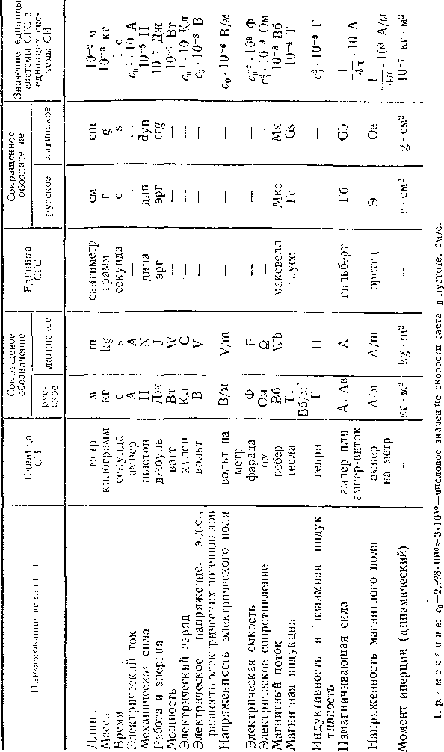

**Единицы систем СИ и СГС**

где *с0 —* 3 • 108 м/с — скорость света в пустоте, и магнитная постоянная

Цо = 4л ■ 1(Н генри на метр (Г/м).

В книге для удобства иногда применяются также единицы, которые представляют собой десятичные долевые или десятичные кратные значения единиц системы СИ, например киловатт (кВт), киловольт (кВ), миллиметр (мм) и т. д. Однако следует иметь в виду, что во все математические соотношения, если нет особых оговорок, необходимо подставлять значения всех величин в основных едини­цах системы СИ.

Скорость вращения *п* (частота вращения в пространстве) в формулах данной книги всюду выражается в оборотах в секунду (об/с). При желании выразить *п* в оборотах в минуту (об/мин) надо заменить в формулах *п* на /г/60.

В табл. В-2 приводятся некоторые наиболее часто используемые пока единицы, не принадлежащие к системе СИ.

*Таблица В-2*

Некоторые единицы, не принадлежащие к системе СИ

|  |  |  |  |
| --- | --- | --- | --- |
| Наименование величины | Наименование единицы | Обозначение единицы | Значение единицы в единицах системы СИ |
| Механическая сила | килограмм-сила | кгс, кГ | 9,81 Н |
| Работа и энергия | килограмм-метр | кгс ■ м, кГ • м | 9,81 Дж |
| Мощность | лошадиная сила | л. с. | 735,5 Вт |
|  |  |  | (75 кгс-м/с) |
| Энергия, количество те- | килокалория (боль- | ккал | 427-9,81== |
| плоты | шая калория) |  | = 4,19- 103 Дж |
|  | малая калория | кал | 4,187 Дж |
| Энергия | киловатт-час | кВт ■ ч | 3,6 • 10s Дж |
| Давление | техническая | ат | 9,81 • НВ Н/м2 |
|  | атмосфера |  | (1 кГ/см2) |

В-4. Материалы, применяемые в электрических машинах

**Классификация материалов.** Материалы, применяемые в элек­трических машинах, подразделяются на три категории: конструк­тивные, активные и изоляционные.

Конструктивные материалы применяются для изготовления таких деталей и частей машины, главным назначением которых является восприятие и передача механических нагрузок (валы, станины, подшипниковые щиты и стояки, различные крепежные детали и т. д.). В качестве конструктивных материалов в электриче­ских машинах используются сталь, чугун, цветные металлы и их сплавы, пластмассы. К этим материалам предъявляются требова­ния, общие в машиностроении.

Активные материалы подразделяются на проводниковые и маг­нитные и предназначаются для изготовления активных частей ма­шины (обмотки и сердечники магнитопроводов).

Изоляционные материалы применяются для электрической изо­ляции обмоток и других токоведущих частей, а также для изоля­ции листов электротехнической стали друг от друга в расслоенных магнитных сердечниках. Отдельную группу составляют материалы, из которых изготовляются электрические щетки, применяемые для отвода тока с подвижных частей электрических машин.

Ниже дается краткая характеристика активных и изоляцион­ных материалов, используемых в электрических машинах.

**Проводниковые материалы.** Благодаря хорошей электропровод­ности и относительной дешевизне в качестве проводниковых мате­риалов в электрических машинах широко применяется электро­литическая медь, а в последнее время также рафинированный алю­миний. Сравнительные свойства этих материалов приведены в табл. В-3. В ряде случаев обмотки электрических машин изготов­ляются из медных и алюминиевых сплавов, свойства которых изменяются в широких пределах в зависимости от их состава. Медные сплавы используются также для изготовления вспомога­тельных токоведущих частей (коллекторные пластины, контактные кольца, болты и т. д.). В целях экономии цветных металлов или увеличения механической прочности такие части иногда выпол­няются также из стали.

*Таблица В-3*

Физические свойства меди и алюминия

|  |  |  |  |  |  |  |  |
| --- | --- | --- | --- | --- | --- | --- | --- |
| Мате­риал | Сорт | **ПЛОТ­**  **НОСТЬ, г/см3** | Удельное сопротивление при 20°С< Ом-м | Температурный коэффициент сопротивления при ftcC, 1/°С | Коэфициент ли­нейного расши­рения, 1/°С | Удельная тепло­емкость, Дж/(кг-°С) | Удельная тепло­проводность, Вт/(м-°С) |
| Медь  Алю­миний | Электроли­тическая отожженная Рафиниро­ванный | 8,9  2,6-2,7 | (17,244- 17,54) 10-»  28,2- 10-» | 1 . | 1,68. 10“5  2,3- 10-? | 390  940 | 390  210 |
| 235+#  I |
| 245+© |

Температурный коэффициент сопротивления меди при темпера­туре О 'С J

= 235+0 ' (^-1)

Соответственно этому, если сопротивление медной обмотки при температуре равно гх, то ее сопротивление при температуре йг

__ 235-[--бу

(В-2)

235 + #х

Зависимость сопротивления меди от температуры используется для определения превышения температуры обмотки электрической машины при ее работе в горячем состоянии t)r над температурой окружающей среды Фо. На основании соотношения (В-2) для вы­числения превышения температуры

М = йг - е0,

можно получить формулу

де=2х-2А(235+ех)+^-е0,

(В-3)

***' X***

где гг — сопротивление обмотки в горячем состоянии; *гх* — сопро­тивление обмотки, измеренное в холодном состоянии, когда темпе­ратуры обмотки и окружающей среды одинаковы; йу — темпера­тура обмотки в холодном состоянии; — температура окружаю­щей среды при работе машины, когда измеряется сопротивление гг.

Соотношения (В-1), (В-2) и (В-3) применимы также для алюми­ниевых обмоток, если в них заменить 235 на 245.

Магнитные материалы. Для изготовления отдельных частей магнитопроводов электрических машин применяется листовая элек­тротехническая сталь, листовая конструкционная сталь, литая сталь и чугун. Чугун вследствие невысоких магнитных свойств используется относительно редко.

Наиболее важный класс магнитных материалов составляют раз­личные сорта листовой электротехнической стали. Для уменьшения потерь на гистерезис и вихревые токи в ее состав вводят кремний. Наличие примесей углерода, кислорода и азота снижает качество электротехнической стали. Большое влияние на качество электро­технической стали оказывает технология ее изготовления. Обыч­ную листовую электротехническую сталь получают путем горячей прокатки. В последние годы быстро растет применение холодно­катаной текстурованной стали, магнитные свойства которой при намагничивании вдоль направления прокатки значительно выше, чем у обычной стали.

Сортамент электротехнической стали и физические свойства отдельных марок этой стали определяются ГОСТ 21427.0—75.

В электрических машинах применяются главным образом электротех­нические стали марок 1211, 1212, 1213, 1311, 1312, 1411, 1412, 1511, 1512, 3411, 3412, 3413, которые соответствуют старым обозначе­ниям марок сталей Э11, Э12, Э13, Э21, Э22, Э31, Э32, Э41, Э42, Э310, Э320, ЭЗЗО. Первая цифра обозначает класс стали по струк­турному состоянию и виду прокатки: 1 — горячекатаная изо­тропная, 2 — холоднокатаная изотропная, 3 — холоднокатаная анизотропная с ребровой текстурой. Вторая цифра показывает содержание кремния. Третья цифра указывает группу по основной нормируемой характеристике: 0 — удельные потери при магнитной индукции *В* = 1,7 Т и частоте *f* = 50 Гц (pi,7/50), 1 — удельные потери при *В* = 1,5 Т и f = 50 Гц (pi,5/50), 2 — удельные потери при *В* = 1,0 Т и *f* = 400 Гц (Р1,о/4оо). 6 — магнитная индукция в слабых полях при напряженности магнитного поля 0,4 А/м (Во,4) и 7 — магнитная индукция в средних магнитных полях при на­пряженности поля 10 А/м (В10). Четвертая цифра — порядковый номер. Свойства электротехнической стали в зависимости от со­держания кремния приведены в табл. В-4.

*Таблица В-4*

Зависимость физических свойств электротехнической стали от содержания кремния

|  |  |  |  |  |
| --- | --- | --- | --- | --- |
| Свойства | Вторая цифра марки стали | | | |
| 2 | 3 | 4 | 5 |
| Содержание кремния (Si),  % | 0,8—1,8 | 1,8—2,8 | 2,8—3,-8 | 3,8—4,8 |
| Плотность, г/см3 | 7,80 | 7,75 | 7,65 | 7,55 |
| Удельное сопротивление,  Ом ■ м | 0,25 .IO-*» | 0,40 • 10-е | 0,50 - 10-е | 0,6 ■ IO"3 |
| Температурный коэффи­циент сопротивления, 1/эС | 0,0025 | 0,0015 | 0,001 | 0,0008 |
| Удельная теплоемкость,  Дж/(кг - °C) | 460 | — | — | 480 |

С увеличением содержания кремния возрастает хрупкость стали. В связи с этим, чем меньше машина и, следовательно, чем меньше размеры зубцов и пазов, в которые укладываются обмотки, тем труднее использовать стали с повышенной и высокой степенью легирования. Поэтому, например, высоколегированная сталь при­меняется главным образом для изготовления трансформаторов и*в* особенности в трансформаторах, сталь толщиной 0,35 мм. При более высоких частотах используется более тонкая сталь. Размеры

очень мощных генераторов переменного тока.

В машинах с частотой тока до 100 Гц обычно применяется листо­вая электротехническая сталь толщиной 0,5 мм, а иногда также,

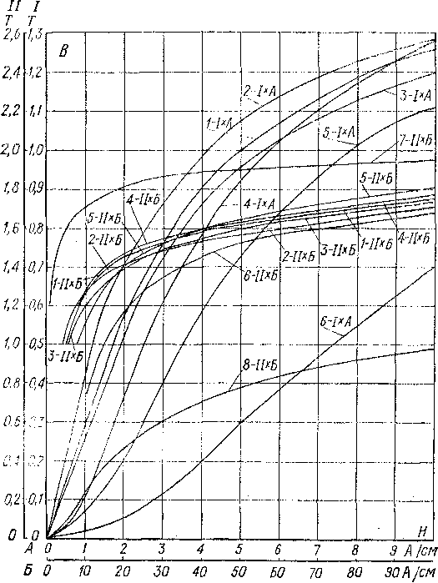

Рис. В-1. Кривые намагничивания ферромагнитных материалов / —электротехническая сталь 1121, 1311; 2 — электротехническая сталь 1411, 1511; *3 —* малоуглеродистые литая сталь, стальной прокат и поковки для электрических машин; *4 —* листовая сталь толщиной 1 — 2 мм для полюсов; *5 —* сталь 10; *6 —* сталь 30; *7 —* холоднокатаная электротехническая сталь 3413; *8 —* серый чугун с содержанием: С — 3,2%, Si — 3,27%, Мп — 0,56%, Р - 1,05%; *I* X *А* — масштабы по осям *I* и *А; II* X *Б* — масштабы по осям *II* и *Б*

листов электротехнической стали стандартизованы, причем ши- рина листов составляет 240—1000 мм, а длина 1500—2000 мм. В последнее время расширяется выпуск электротехнической стали в виде ленты, наматываемой в рулоны.

На рис. В-1 представлены кривые намагничивания различных марок стали и чугуна, а в табл. В-5, согласно ГОСТ 21427.0—75, — значения удельных потерь *р* в наиболее распространенных марках электротехнической стали. Индекс у буквы *р* указывает на индук­цию *В* в теслах (числитель) и на частоту *f* перемагничивания в герцах (знаменатель), при которых гарантируются приведенные в табл. В-5 значения потерь. Для марок 3411, 3412 и 3413 потери даны для случая намагничивания вдоль направления прокатки.

Удельные потери в электротехнической стали

*Таблица В-5*

|  |  |  |  |  |  |  |  |  |  |
| --- | --- | --- | --- | --- | --- | --- | --- | --- | --- |
| Марка стали | Толщина листа, мм | Удельные потери, Вт/кг | | | Марка стали | Толщина листа, мм | Удельные потери, Вт/кг | | |
| Р 1,0/50 | ,5/50 | Р1.7/50 | Р1.0/50 | Р1.5/50 | Р 1.7/50 |
| 1211 | 0,50 | 3,3 | 7,7 |  | 1512 | 0,50 | 1,40 | 3,1 |  |
| 1212 | 0,50 | 3,1 | ' 7,2 | — |  | 0,35 | 1,20 | 2,8 | — |
| 1213 | 0,50 | 2,8 | 6,5 |  | 1513 | 0,50 | 1,25 | 2,9 | — |
|  |  |  |  |  |  | 0,35 | 1,05 | 2,5 | — |
| 1311 | 0,50 | 2,5 | 6,1 |  |  |  |  |  |  |
|  |  |  |  |  | 3411 | 0,50 | 1,10 | 2,45 | . 3.2 |
| 1312 | 0,50 | 2,2 | 5,3 | — |  | 0,35 | 0,8 | 1,75 | 2,5 |
| 1411 | 0,50 | 2,0 | 4,4 | — | 3412 | 0,50 | 0,95 | 2,10 | 2,8 |
|  |  |  |  |  |  | 0,35 | 0,7 | 1,5 | 2 2 |
| 1412 | 0,50 | 1,8 | 3,9 | — |  |  |  |
| 1511 | 0.50 | 1,55 | 3,5 | — | 3413 | 0,50 | 0,8 | 1,75 | 2,5 |
|  | 0,35 | 1,35 | 3,0 | — |  | 0,35 | 0,6 | 1,3 | 1,9 |

Потери на вихревые токи зависят от квадрата индукции, а потери на гистерезис — от индукции в степени, близкой к двум. Поэтому и общие потери в стали с достаточной для практических целей точностью можно считать зависящими от квадрата индукции. Потери на вихревые токи пропорциональны квадрату частоты, а на гистерезис — первой степени частоты. При частоте 50 Гц и толщине листов 0,35—0,5 мм потери на гистерезис превышают потери на вихревые токи в несколько раз. Зависимость общих потерь в стали от частоты вследствие этого ближе к первой степени частоты. Поэтому удельные потери для значений *В* и *f,* отличных от указанных в табл. В-5, можно вычислять по формулам:

*„2/ f* V’3 */ В* \2 / *f* \ 1,3

Руд Р1,0/50^5 ( 50J > руд Pl.5/50 j g *j* ( 50 / ’

где значение *В* подставляется в теслах (Т).

Приведенные в табл. В-5 значения удельных потерь соответ­ствуют случаю, когда листы стали изолированы друг от друга.

Для изоляции применяется специальный лак или, весьма редко, тонкая бумага, а также используется оксидирование.

При штамповке возникает наклеп листов электротехнической стали. Кроме того, при сборке пакетов сердечников происходит частичное замыкание листов по их кромкам вследствие появления при штамповке грата или заусенцев. Это увеличивает потери в стали до 1,5—4,0 раз.

Из-за наличия между листами стали изоляции, их волнистости и неоднородности по толщине не весь объем спрессованного сер­дечника заполнен сталью. Коэффициент заполнения пакета сталью при изоляции лаком в среднем составляет *kc =* 0,93 при толщине листов 0,5 мм и *kc = 0,90* при 0,35 мм.

**Изоляционные материалы.** К электроизоляционным материалам, применяемым в электрических машинах, предъявляются следую­щие требования: по возможности высокие электрическая прочность, механическая прочность, нагревостойкость и теплопроводность, а. также малая гигроскопичность. Важно, чтобы изоляция была по возможности тонкой, так как увеличение толщины изоляции ухудшает теплоотдачу и приводит к уменьшению коэффициента заполнения паза проводниковым материалом, что в свою очередь вызывает уменьшение номинальной мощности машины. В ряде случаев возникают также и другие требования, например устой­чивость против различных микроорганизмов в условиях влажного тропического климата и т. д. На практике все эти требования мо­гут быть удовлетворены в разной степени.

Изоляционные материалы могут быть твердые, жидкие и газо­образные. Газообразными обычно являются воздух и водород, которые представляют собой по отношению к машине окружаю­щую пли охлаждающую среду и одновременно в ряде случаев играют роль электрической изоляции. Жидкие диэлектрики находят применение главным образом в трансформаторостроении в виде специального сорта минерального масла, называемого трансформа­торным.

Наибольшее значение в электромашиностроении имеют твердые изоляционные материалы. Их можно разбить на следующие группы: 1) естественные органические волокнистые материалы —хлопчатая бумага, материалы на основе древесной целлюлозы и шелк; 2) не­органические материалы — слюда, стекловолокно, асбест; 3) раз­личные синтетические материалы в виде смол, пленок, листового материала и т. д.; 4) различные эмали, лаки и компаунды на основе природных и синтетических материалов.

В последние годы органические волокнистые изоляционные мате­риалы все больше вытесняются синтетическими материалами.

Эмали применяются для изоляции проводов и в качестве покров­ной изоляции обмоток. Лаки используются для склейки слоистой изоляции и для пропитки обмоток, а также для нанесения покров­ного защитного слоя на изоляцию. Дву- или трехкратной пропиткой обмоток лаками, чередуемой с просушками, достигается заполне­ние пор в изоляции, что повышает теплопроводность и электри­ческую прочность изоляции, уменьшает ее гигроскопичность и скрепляет элементы изоляции в механическом отношении.

Пропитка компаундами служит такой же цели, как и пропитка лаками. Разница заключается только в том, что компаунды не имеют летучих растворителей, а представляют собой весьма конси­стентную массу, которая при нагревании размягчается, сжижается и способна под давлением проникать в поры изоляции. Ввиду от­сутствия растворителей заполнение пор при компаундировании получается более плотным.

Важнейшей характеристикой изоляционных материалов явля­ется их нагревостойкость, которая решающим образом влияет на надежность работы и срок службы электрических машин. По на- гревостойкости электроизоляционные материалы, применяемые в электрических машинах и аппаратах, подразделяются, согласно ГОСТ 8865—70, на семь классов со следующими предельно до­пустимыми температурами #макс:

|  |  |  |  |  |  |  |  |
| --- | --- | --- | --- | --- | --- | --- | --- |
| Класс изоляции | Y | А | Е | В | F | н | с |
| ®макс> °C | 90 | 105 | 120 | 130 | 155 | 180 | > 180 |

В стандартах прежних лет содержатся старые обозначения некоторых классов изоляции: вместо Y, Е, F, Н соответственно О, АВ, ВС, СВ.

К классу Y относятся не пропитанные жидкими диэлектриками и не погруженные в них волокнистые материалы из хлопчатой бумаги, целлюлозы и шелка, а также ряд синтетических полимеров (полиэтилен, полистирол, поливинилхлорид и др.). Этот класс изоляции в электрических машинах применяется редко.

Класс А включает в себя волокнистые материалы из хлопчатой бумаги, целлюлозы и шелка, пропитанные жидкими электроизоля­ционными материалами или погруженные в них, изоляцию эмаль- проводов на основе масляных и полиамиднорезольных лаков (кап­рон), полиамидные пленки, бутилкаучуковые и другие материалы, а также пропитанное дерево и древесные слоистые пластики. Пропитывающими веществами для этого класса изоляции являются трансформаторное масло, масляные и асфальтовые лаки и другие вещества с соответствующей нагревостойкостью. К данному классу относятся различные лакоткани, ленты, электротехнический кар- гон. гетинакс, тектолит и другие изоляционные изделия. Изоля­ция класса А широко применяется для вращающихся электри­ческих машин мощностью до 100 кВт и выше, а также в трансформа- торостроении.

К классу Е относится изоляция эмаль-проводов и электрическая изоляция на основе поливинилацеталевых (винифлекс, металвин), полиуретановых, эпоксидных, полиэфирных (лавсан) смол и других синтетических материалов с аналогичной нагревостойкостью. Класс изоляции Е включает в себя новые синтетические материалы, при­менение которых быстро, расширяется в машинах малой и средней мощности (до 10 кВт и выше).

Класс В объединяет изоляционные материалы на основе неорга­нических диэлектриков (слюда, асбест, стекловолокно) и клеящих, пропиточных и покровных лаков и смол повышенной нагревостой- кости органического происхождения, причем содержание органи­ческих веществ по массе не должно превышать 50%. Сюда относятся прежде всего материалы на основе тонкой щипаной слюды (мика- лента, микафолий, миканит), широко применяемые в электромаши­ностроении.

В последнее время используются также слюдинитовые мате­риалы, в основе которых лежит непрерывная слюдяная лента из пластинок слюды размерами до нескольких миллиметров и толщи­ной в несколько микрон.

К классу В принадлежат также различные синтетические мате­риалы: полиэфирные смолы на основе фталевого ангидрида, поли- хлортрифторэтилен (фторопласт-3), некоторые полиуретановые смо­лы, пластмассы с неорганическим заполнителем и др.

Изоляция класса В широко используется в электрических ма­шинах средней и большой мощности.

Класс F включает в себя материалы на основе слюды, асбеста н стекловолокна, но с применением органических лаков и смол, модифицированных кремнийорганическими (полиорганосилоксано- выми) и другими смолами с высокой нагревостойкостью, или же с применением других синтетических смол соответствующей нагрево- стойкости (полиэфирные смолы на основе изо- и терефталевой кислот и др.). Изоляция этого класса не должна содержать хлоп­чатой бумаги, целлюлозы и шелка.

К классу Н относится изоляция на основе слюды, стеклово­локна и асбеста в сочетании с кремнийорганическими (полиоргано- силоксановыми), полиорганометаллосилоксановыми и другими на­гревостойкими смолами. С применением таких смол изготовляются миканиты и слюдинита, а также стекломиканиты, стекломика- фолий, стекломикаленты, стеклослюдиниты, стеклолакоткани и стеклотекстол иты.

К классу Н относится и изоляция на основе политетрафтор­этилена (фторопласт-4). Материалы класса Н применяются в электри­ческих машинах, работающих в весьма тяжелых условиях (гор­ная н металлургическая промышленность, транспортные установки и пр.).

**К** классу изоляции С принадлежат слюда, кварц, стекловолокно, стекло, фарфор и другие керамические материалы, применяемые без органических связующих или с неорганическими связующими.

Под воздействием тепла, вибраций и других физико-химических факторов происходит старение изоляции, т. е. постепенная потеря ею механической прочности и изолирующих свойств. Опытным путем установлено, что срок службы изоляции классов А и В сни­жается в два раза при повышении температуры на каждые 8—10° сверх 100° С. Аналогичным образом снижается при повышении температуры также срок службы .изоляции других классов.

**Электрические щетки** подразделяются на две группы: 1) угольно­графитные, графитные и электрографитированные; 2) металлогра­фитные. Для изготовления щеток первой группы используется сажа, измельченные природный графит и антрацит с каменноуголь­ной смолой в качестве связующего. Заготовки щеток подвергаются обжигу, режим которого определяет структурную форму графита в изделии. При высоких температурах обжига достигается перевод углерода, находящегося в саже и антраците, в форму графита, вследствие чего такой процесс обжига называется графитирова­нием. Шетки второй группы содержат также металлы (медь, бронза, серебро). Наиболее распространены щетки первой группы.

В табл. В-6 приводятся характеристики ряда марок щеток. Влияние разных факторов на условия работы щеток выясняется в гл. 6.

*Таблица В-5*

Технические характеристики электрических щеток

|  |  |  |  |  |  |  |  |
| --- | --- | --- | --- | --- | --- | --- | --- |
| Класс  щеток | Марка | Номинальная плотность тока,  А/см2 | Максимальная окружная ско­рость, м/с | Удельное нажа­тие, Н/см2 | Переходное паде­ние напряжения иа пару щеток, В | Коэффициент трения | Характер коммутаци и, при котором рекомендуется * применение щеток |
| Угольно-графитные | УГ4 | 7 | 12 | 2-2.5 | 1,6—2,6 | 0,25 | Несколько |
| Графитные | Г8 | 11 | 25 | 2—3 | 1,5—2,3 | 0,25 | затрудненная  ' Нормальная |
| Электрографитиро- | ЭГ4 | 12 | 40 | 1,5—2 | 1,6—2,4 | 0,20 | » |
| ванные | ЭГ8 | 10 | 40 | 2—4 | 1,9-2,9 | 0,25 | Самая затруд- |
|  | ЭГГ2 | 10—11 | 40 | 2--3 | 2,5—3.5 | 0,25 | невная  Затрудненная |
|  | ЭГ84 | 9 | 45 | 2-3 | 2,5—3,5 | 0,25 | Самая затруд- |
| Медно-графитаые | МГ2 | 20 | 20 | 1,8—2,3 | 0,3-0,7 | 0,20 | ненная  Самая легкая |

**В-5. Положительные направления электромагнитных величин, уравнения напряжения и векторные диаграммы источников и приемников электрической энергии**

В электрических цепях различных электротехнических уст­ройств, в том числе и в цепях электрических машин и трансформа­торов, метут быть приняты различные положительные направления токов, э. д. с. и напряжений, причем в зависимости от принятых положительных направлений несколько изменяется вид уравнений напряжения для этих цепей и их векторные диаграммы. В раз­личных странах и разными авторами из отдельных стран исполь­зуются различные возможные сочетания положительных направ­лений этих величин. Такое положение нередко вызывает у чи-

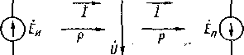Остановимся на этом вопросе

тателя недоразумения и неясность подробнее, притом применительно к цепям переменного тока, по­скольку они сложнее цепей постоян­ного тока.

Рассмотрим изображенную на рис. В-2 цепь переменного тока, где слева от зажимов *1, 2* пред­ставлены элементы, относящиеся к источнику электрической энер­гии (например, к генератору пере­менного тока), а справа — к прием-

*х„ ГИ 1 гя х„*

Г~~|—*0—*

-0- *2*

Рис. В-2. Цепь переменного тока, состоящая из источника и прием­ника электрической энергии

нику (например, к двигателю переменного тока). Источник и приемник обладают активными сопротивлениями гн, г„ и собствен­ными индуктивными сопротивлениями *х„, хц,* учитывающими э. д. с. самоиндукции — *jxj* и *—jxj.* Кроме того, в цепях источникам приемника в общем случае действуют э. д. с. *Ё„* и *Ёп* иного проис­хождения, например э. д. с. взаимной индукции от других, не изображенных на рис. В-2 электрических цепей.

На рис. В-2 положительные направления тока / и действующих в цепи э. д. с. £„ и £п приняты одинаковыми. Такой выбор поло­жительных направлений *1* и *Ё* в цепях переменного тока явля­ется общепринятым. Положительное направление напряжения *О* на зажимах *1, 2* принято от зажима *1* к зажиму *2,* что указывается стрелкой у буквы *О-* Важно сочетание положительных направле­ний *1* и *Ё,* с одной стороны, и положительного направления *О —* с другой. Представленное на рис. В-2 сочетание этих величин истолковывается следующим образом.

Предположим для простоты, что *О* и *1* совпадают по фазе, т. е. одновременно проходят через нули и максимумы. Предположим, далее, для определенности, что в рассматриваемый момент Времени *и* и *i* положительны, т. е. ток течет в направлении стрелок у буквы/,а напряжение действует от зажима *1* к зажиму *2.* При этом зажим *1* положителен, а зажим *2* отрицателен. При этих условиях ток из левой части схемы рис. В-2 вытекает через положительный зажим *1,* что и характерно для источника (генератора), а в правую часть схемы рис. В-2 ток втекает через положительный зажим *1,* что характерно для приемника (двигателя). Таким образом, изобра­женное на рис. В-2 сочетание положительных направлений (стрелок) *О* и *1* вполне соответствует особенностям режима работы источ­ника и приемника.

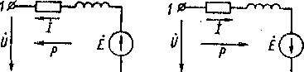На рис. В-2 показаны также положительные направления мощности электрической энергии *Р* в источнике и приемнике. Источник отдает мощность от своих зажимов *1, 2,* а приемник потребляет мощность со своих зажимов *1, 2.* На практике принято также говорить о потреблении тока каким- либо устройством, напри­мер, из сети и об отдаче тока из данного устрой­ства, например, в сеть. В действительности ток замкнут, и если от одного зажима устройства ток от­дается в сеть, то на дру­гой зажим он поступает из сети. Поэтому, напри­мер,. о потреблении или отдаче тока можно говорить только в смысле потребления или отдачи электрической энергии. На осно­вании изложенного выше можно также говорить, что устройство потребляет ток, если он втекает в данное устройство через его положительный зажим и вытекает через отрицательный. Наоборот, данное устройство отдает ток, если он вытекает через положи­тельный зажим и втекает через отрицательный.

***а) 5)***

***Г X Г X***

*20— 2&*

Рис. В-3. Схемы цепей источника (а) и приемника (б) электрической энергии й по­ложительные направления электромагнитных величин

Напишем теперь для цепи рис. В-2 второе уравнение Кирхгофа:  
£и ф- *P'lj* Ф~ *f* 1У •

Сосредоточим в левой части этого уравнения члены, соответ­ствующие элементам источника, а в правой части — члены, соответ­ствующие элементам приемника:

Д, *pj ~~ jXtJ* Д *~ U•* (В-4)

Левая часть этого уравнения определяет напряжение *О* на за­жимах источника *1, 2,* равное э. д. с. *ЁИ* минус падения напряжения в сопротивлениях ги и хи. Одновременно *О* является также напря­жением на зажимах приемника, которое определяется средней частью уравнения (В-4).

Разделим теперь схему рис. В-2 на зажимах *1, 2* на две части и изобразим их отдельно, как показано на рис. В-3, где схема источника повернута по сравнению со схемой рис. В-2 относительно зажимов *1, 2* на 180°, а индексы «и» и «п» у буквенных величин опущены. Как видно на рис. В-3, схемы источника и приемника отличаются друг от друга тем, что в них при одинаковом направ­лении *О* направления *Ё, I* и *Р* являются противоположными. Очевидно, что на.рис. В-3, *а* или *б* можно одновременно изменить направления *О,* Ё и /, и при этом уравнения напряжения, вектор­ные диаграммы и энергетические соотношения не изменятся. Поэтому можно также сказать, что схемы источника и приемника отличаются друг от друга тем, что положительные направления *О* на зажимах у них противоположные.

На основании соотношений (В-4) можно написать также сле­дующие уравнения напряжения: для источника

*U = E-rl-jxl*

(В-5)

и для приемника

*и = ri + jxi +(—ё).* (в-б)

Эти уравнения истолковываются следующим образом. Напря­жение на зажимах источника, согласно (В-5), равно его э. д. с. £ за-вычетом внутренних падений напряжения *ri* и /х/, а напря­жение на зажимах приемника, -согласно (В-6), расходуется на падения напряжения *ri, jxi* и на компенсацию (уравновешивание) внутренней э. д. с. *Ё.* Можно также сказать, что напряжение прием­ника состоит из указанных трех составляющих, фигурирующих в правой части уравнения (В-6).

По уравнениям источника и приемника в соответствии с равенст­вами (В-5) и (В-6) построены векторные диаграммы на рис. В-4, а и б.

Таким образом, в принципе возможны двасочетания положитель­ных направлений *О, Ё* и *1,* чему соответствуют два различных вида уравнений напряжений и векторных диаграмм. В то же врыия многие электротехнические устройства способны работать, хотя бы кратковременно, как в режиме источника, так и в режиме прием­ника. Например, каждый электрический генератор может работать двигателем и наоборот. Поэтому, выбрав, например, для какого; либо устройства сочетание положительных направлений *О, Ё* и / на рис. В-3, *а* как для источника, мы должны считаться с тем, что это устройство в определенных условиях в действительности может работать в режиме приемника электрической энергии. При этом мы

можем по-прежнему рассматривать это устройство как источник и сохранить схему рис. В-3, *а* с указанными там положительными направлениями *О, Ё, I* и уравнение (В-5), но при этом угол сдвига

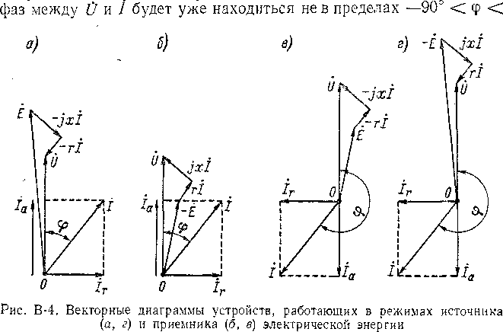

< 90°, как на рис. В-4, а, а в пределах 90° <ср <270°, как на диа­грамме рис. В-4, *в.* Если по рис. В-4, *а*

*Р — UI* cos ф > 0,

то, согласно рис. В-4, *в,*

*Р — VI* cos ф < 0,

что указывает на то, что теперь в действительности направление мощности противоположно положительному направлению, обозна­ченному стрелкой на рис. В-3, *а,* т. е. в действительности мощность потребляется из сети. На это же указывает то, что на рис. В-4,'в активная относительно (] составляющая / отрицательна, в то время как на рис. В-4, *а* она положительна.

На рис. В-4, *в* верхняя часть диаграммы топологически по­вторяет верхнюю часть диаграммы рис. В-4, *б,* а векторы тока равны по величине и противоположны по направлению. Это озна­чает, что диаграммы рис. В-4, *б* и *в* изображают один и тот же режим работы определенного устройства, потребляющего энергию из сети, но па диаграмме рис. В-4, *б* это устройство рассматривается в качестве приемника, а на диаграмме рис. В-4, *в —* в качестве источника.

Аналогичным образом, если какое-либо устройство, рассматри­ваемое но схеме рис. В-3, *б* как приемник, в действительности ра­ботает в режиме источника энергии, то вместо диаграммы вида рис. В-4, *б* будем иметь диаграмму вида рис. В-4, г, где также 90° < ср < 270°, и поэтому направление передачи мощности в дей­ствительности противоположно указанному на рис. В-3, *б.* Отметим здесь также, что верхние части диаграмм рис. В-4, а и г топологи­чески одинаковы, а токи равны по значению и противоположны по направлению. Это означает, один и тот же режим работы определенного устройства, работающего в качестве ис­точника, но один раз это устройство рассматривается в качестве источника по схе­ме рис. В-3, *а,* а другой раз — в качестве приемника по схеме рис. В-3, *б.* Как вид­но из указанных рисунков, соответствующие диаграммы отличаются друг от друга поворотом вектора *1* на 180°, изменением знака *Ё* и изме­нением направлений падений напряжения на обратные.

? ■ вопрос о

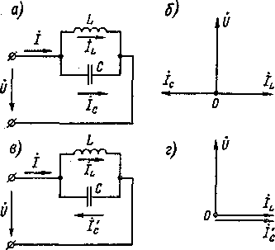направлениях реактивных со­ставляющих токов и о потреб­лении из сети или отдаче активных составляющих тока.

что обе эти диаграммы изображают

Рис. В-5. Векторные диаграммы *(б, г)* па­раллельно включенных индуктивности и емкости *(а, в)* при резонансе токов

сеть реактивных мощностей и ре­

На рис. В-5, *а* изображены приключенные параллельно к сети переменного тока индуктивность *L* и емкость *С,* причем на этом рисунке они рассматриваются как приемники. Если

, 1

(OL = —7г,  
шС

*то ц = lc* и *1* = 0, т. е. из сети ток не потребляется. Соответствую­щая векторная диаграмма изображена на рис. В-5, *б.* Согласно последней, *L* и *С* потребляют из сети противоположные по направ­лению токи, которые в сумме дают нуль. Однако можно трактовать этот вопрос также иначе и рассматривать, например, *L* как прием­ник, а *С* как источник, изменив в *С* направление тока на противо­положное (рис. В-5, *в),* чему соответствует диаграмма на рис. В-5, *г,* и тогда можно сказать, что *L* потребляет из сети отстающий ток *IL,* а *С* отдает в сеть отстающий ток *Гс = Il* и поэтому *L* и *С* вместе на потребляют из сети и не отдают в нее никакого тока. Можно также сказать, что емкость *С* питает индуктивность *L* отстающим током.

В энергетических системах потребление и отдачу реактивной мощности принято связывать с отстающими (индуктивными) реак­тивными токами. При этом говорят, что индуктивность *L* потребляет из сети реактивную мощность и отстающий (индуктивный) реактив­ный ток, а емкость *С* отдает в сеть реактивную мощность и отстаю­щий реактивный ток. Можно было бы говорить, что емкость *С* потребляет из сети опережающий (емкостный) ток, а индуктивность *L* отдает в сеть такой ток. Из сравнения рис. В-4, *а* и *б, в* и *г* видно, что при изменении положительных направлений токов изменяются также направления реактивных составляющих токов //. на рис. В-4, *а* и *б* они являются отстающими, а на рис. В-4, виг — опере­жающими.

В советской литературе и в данной книге приняты следующие правила выбора положительных направлений *О, Ё* и /, написания уравнений напряжения и изображения векторных диаграмм электри­ческих машин переменного тока: 1) первичная обмотка трансфор­матора (раздел второй) рассматривается как приемник, а вторич­ная — как источник электрической энергии, 2) асинхронные ма­шины (раздел четвертый)рассматриваются как приемники, поскольку они работают главным образом как двигатели, 3) синхронные ма­шины (раздел пятый) рассматриваются как источники, так как практически все генераторы переменного тока являются синхрон­ными машинами. Отклонения от этих правил оговариваются особо. В то же время иногда руководствуются и другими правилами. Например, Р. Рихтер [3] и В. П. Шуйский [23] рассматривают обе обмотки трансформатора и все машины переменного тока в ка­честве источников.

|  |  |
| --- | --- |
| *Раздел первый* | *Принцип действия и устройство. Магнитная цепь при холостом ходе. Якорные обмотки. Основ-* |
| МАШИНЫ | *ные электромагнитные соотно­шения, Магнитное поле при на-* |
| постоянного ТОКА | *грузке. Коммутация. Потери и к. п. д. Нагревание и охлажде­ние. Генераторы. Двигатели. Специальные типы машин.* |

***Глава первая***

ПРИНЦИП ДЕЙСТВИЯ И УСТРОЙСТВО МАШИН постоянного ТОКА

§ 1-1. Принцип действия машины постоянного тока

Устройство простейшей **машины.** На рис. 1-1 представлена про­стейшая машина постоянного тока, а на рис. 1-2 дано схематиче­ское изображение этой машины в осевом направлении. Неподвиж­ная часть машины, называемая индуктором, состоит из полюсов и стального ярма, к которому прикрепляются Назначением индуктора является создание в машине основного магнитного потока. Индуктор изображенной на рис.1-1 простейшей машины имеет два полюса *1* (ярмо индуктора на рис. 1-1 не показано).

Вращающаяся часть машины состоит из укрепленных на валу цилиндрического якоря *2* и коллектора *3.* Якорь со­стоит из сердечника, набранного из листов электротехни­ческой стали, и обмотки, укрепленной на сердечнике якоря. Обмотка якоря в показанной на рис. 1-1 и 1-2 простейшей машине имеет один виток. Концы витка соединены с изолированными от вала медными пластинами коллектора, число которых в рассматри­ваемом случае равно двум. На коллектор наложены две неподвиж­ные щетки *4, с* помощью которых обмотка якоря соединяется с внешней цепью.

Основной магнитный поток в нормальных машинах постоянного тока создается обмоткой возбуждения, которая расположена на сердечниках полюсов и питается постоянным током. Магнитный поток проходит от северного полюса *N* через якорь к южному

полюсу S и от него через ярмо снова к северному полюсу. Сер­дечники полюсов и ярмо также изготовляются из ферромагнитных материалов.

**Режим генератора.** Рассмотрим сначала работу машины в ре­жиме генератора.

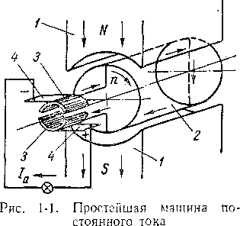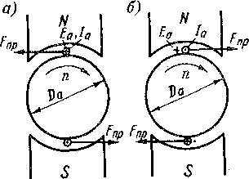

Рис. 1-2. Работа простейшей машины постоянного тока в режиме генера­тора (а) и двигателя (б)

Предположим, что якорь машины (рис. 1-1 и 1-2, *а)* приводится во вращение по часовой стрелке. Тогда в проводниках обмотки якоря индуктируется э. д. с., направление которой может быть определено по правилу правой руки (рис. 1-3, а) и показано на рис. 1-1 и 1-2, а. Поскольку поток полюсов предполагается неиз­менным, то эта э. д. с. индуктируется только вследствие вращения . якоря и называется

' э. д. с. в р а щ е н и я.

р 15 Значение индукти-

’ руемой в проводнике

обмотки якоря э. д. с.

хЪщ енр= В1V,

где *В —* магнитная ин- дукция в воздушном за- Рис. 1-3. Правила правой (а) и левой (б) руки ЗОре между ПОЛЮСОМ И якорем в месте распо­ложения проводника; *I —* активная длина проводника, т. е. та длина, на протяжении которой он расположен в магнитном поле; *v* — линейная скорость движения проводника.

В обоих проводниках вследствие симметрии индуктируются одинаковые э. д. с., которые по контуру витка складываются, и поэтому полная э. д. с. якоря рассматриваемой машины

*Еа =* 2епр = *2Blv.*

(1-1)

Э. д. с. *Еп* является переменной, так как проводники обмотки якоря проходят попеременно под северным и южным полюсами, в результате чего направление э. д. с. в проводниках меняется. По форме кривая э. д. с. проводника в зависимости от времени *t* повторяет кривую распределения индукции *В* вдоль воздушного зазора (рис. 1-4, о).

Частота э. д. с. *f* в двухполюсной машине равна скорости вра­щения якоря *п,* выраженной в оборотах в секунду:

*f = n,*

а в общем случае, когда машина имеет р пар полюсов с чередую­щейся полярностью,

*f = pn.* (1-2)

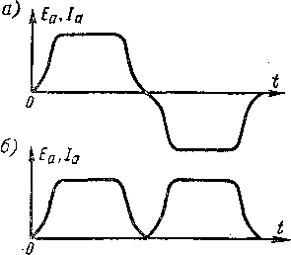Если обмотка якоря с помощью щеток замкнута через внешнюю цепь, то в этой цепи, а также в обмотке якоря возникает ток *1а.* В обмотке якоря этот ток будет переменным, и кривая его по шлогична кривой э. д. с.

Рис. 1-4. Кривые э. д. с. и тока простейшей машины в якоре (а) и во внешней цепи (б)

1-4, а). Однако во внешней тока будет no- дей­ствием ксилежтора. Действительно, ". ■' л .о. ,■ . : и коллек­

тора (рис. 1-1) иа ЭД и изменении с. в проводни- происходит так- . ’ .'.шорных пластин под . Вследствие этого под верх- геткой всегда будет находить­ся пластина, соединенная с про­водником, расположенным под се­верным полюсом, а под нижней щеткой — пластина, соединенная с проводником, расположенным под южным полюсом. В результате этого полярность щеток и направление тока во внешней цепи оста­ются неизменными.

Таким образом, в генераторе коллектор является механиче­ским выпрямителем, который преобразовывает переменный ток обмотки якоря в постоянный ток во внешней цепи.

Изменив знак второго полуперпода кривой на рис. 1-4, *а,* полу­чим форму кривой тока и напряжения внешней цепи (рис. 1-4, *б).* Образуемый во внешней цепи пульсирующий по значению ток малопригоден для практических целей. Для получения практи­чески свободных от пульсаций тока и напряжения применяют более сложные по устройству обмотку якоря и коллектор (см. гл. 3). Однако основные свойства машины постоянного тока могут быть установлены на примере рассматриваемой здесь простейшей машины.

Напряжение постоянного тока на зажимах якоря генератора будет меньше *Еа* на величину падения напряжения в сопротивлении обмотки якоря *га:*

*Ua==Ea — 1ага,* (1-3)

Проводники обмотки якоря с током *1а* находятся в магнитном поле, и поэтому на них будут действовать электромагнитные силы (рис. 1-2, а)

= (1-4)

направление которых определяется по правилу левой руки (рис. 1-3, б). Эти силы создают механический момент Мэм, который называется электромагнитным моментом и на рис. 1-2, *а* равен

*M„~F^a = BlDaIa,* (1-5)

где *Da* — диаметр якоря. Как видно из рис. 1-2, *а,* в режиме гене­ратора этот момент действует против направлений вращения якоря и является тормозящим.

**Режим двигателя.** Рассматриваемая простейшая машина может работать также двигателем, если к обмотке ее якоря подвести по­стоянный ток от внешнего источника: При этом на проводники обмотки якоря будут действовать электромагнитные силы Fnp и возникнет электромагнитный момент Величины Fnp и Л4М, как и для генератора, определяются равенствами (1-4) и (1-5). При достаточном значении *Мж* якорь машины придет во вращение и будет развивать механическую мощность. Момент Мэм при этом является движущим и действует в направлении вращения.

Если мы желаем, чтобы при той же полярности полюсов напра­вления вращения генератора (рис. 1-2, *а)* и двигателя (рис. 1-2, б) были одинаковы, то направление, действия Л4ЭМ, а следовательно, и направление тока *1а* у двигателя должны быть обратными по сравнению с генератором (рис. 1-2, б).

В режиме двигателя коллектор превращает потребляемый из внешней цепи постоянный ток в переменный ток в обмотке якоря и работает, таким образом, в качестве механического инвертора тока.

Проводники обмотки якоря двигателя также вращаются в маг­нитном поле, и поэтому в обмотке якоря двигателя тоже индукти-

руется э. д. с. *Еа,* значение которой определяется равенством (1-1). Направление этой э. д. с., в двигателе (рис. 1-2, *б)* такое же, как и в генераторе (рис. 1-2, *а).* Таким образом, в двигателе э. д. с. якоря *Еа* направлена против тока *1а* и приложенного [к зажимам якоря напряжения *U а.* Поэтому э. д. с. якоря двигателя называ­ется также п роти воэ л ект ро д в и ж у ще й силой.

Приложенное к якорю двигателя напряжение уравновешивается э. д. с. *Еа* и падением напряжения в обмотке якоря:

*иа = Еа~{-Iага‘* (1‘6)

Из сравнения равенств (1-3) и *Uа < Еа,* а в двигателе *Ua > Еа.*

**Принцип обратимости.**

Из изложенного выше сле­дует, что каждая машина по­стоянного тока может работать как в режиме генератора, так и в режиме двигателя. Такое свой­ство присуще всем типам вра­щающихся электрических ма­шин и называется обрати- м ость ю.

Для перехода машины по- . • v;- поз гене-

г ■ ‘ ■ '• ; с о:-: и < яр» явядиевиои поляр-

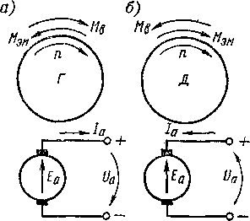. ’ этому такой переход может осуществляться весьма просто и в определенных условиях даже автоматически.

(1-6) видно, что в генераторе

Рис. 1-5. Направления э. д. с., тока и моментов в генераторе (а) и двигателе (б) постоянного тока

llllfcie иояасоэ в щеток и при

: вращения требуется только изменение . .ша в обмотке якоря.

Аналогичным образом может происходить изменение режима работы также в машинах переменного тока.

**Преобразование энергии.** На рис. 1-5 показаны направления действия механически-х и электрических величин в якоре генератора к двигателя постоянного тока.

Согласно первому закону Ньютона в применении к вращаю- :.муся телу, действующие на это тело движущие и тормозные вращающие моменты уравновешивают друг друга. Поэтому в генера­торе при установившемся режиме работы электромагнитный момент то Л4В — момент на валу генератора, развиваемый первичным „игателем, Мгр — момент сил трения в подшипниках, о воздух и на коллекторе электрической машины, *Mz* — тормозной момент, вызываемый потерями на гистерезис и вихревые токи в сердечнике якоря. Эти потери мощности появляются в результате вращения сердечника якоря в неподвижном магнитном поле полюсов. Возни­кающие при этом электромагнитные силы оказывают на якорь тормозящее действие и в этом отношении проявляют себя подобно силам *трения.*

Чм = Л4В - /Итр - *М,*

(1-7а)

В двигателе при установившемся режиме работы

(1-76)

где Л1В — тормозной момент на валу двигателя, развиваемый рабочей машиной (станок, насос и т. п.).

В генераторе является тормозным, а в двигателе — вра­щающим моментом, причем в обоих случаях Л1в и /Иэм противо­положны по направлению.

Развиваемая электромагнитным моментом *Mgw* мощность Рэм называется электромагнитной мощностью и равна

= (1-8)

где

Q = 2nn (1-9)

представляет собой угловую скорость вращения.

Подставим в выражение (1-8) значения Л4ЭМ и й из равенств (1-5) и (1-9) и учтем, что линейная скорость на окружности *якоря*

*QDa п*

*v _* __д. = /?.

Тогда получим

Рэм *— 2BlDaIann = 2BlvIa*

или на основании выражения (1-1)

(1-Ю)

В обмотке якоря под действием э. д. с. *Еа* и тока *1а* развивается внутренняя электрическая мощность якоря

*Ра = Еа1а.* (1-11)

Согласно равенствам (1-10) и (1-11), Рэм = *Ра,* т. е. внутренняя электрическая мощность якоря равна электромагнитной мощности, развиваемой электромагнитным моментом, что отражает процесс преобразования механической энергии в электрическую в генера­торе и обратный процесс в двигателе.

Умножим соотношения (1-3) и (1-6) на *1а.* Тогда для генератора будем иметь

*VaIa = EaIa — ]lra* (1-12)

и для двигателя

*иа1а^Еа1а+ПГа.* (М3)

Левые части этих выражений представляют собой электрические мощности на зажимах якоря, первые члены правых частей — электромагнитную мощность якоря и-' последние члены — электри­ческие потери мощности в якоре.

Хотя приведенные *соотношения* получены для простейшей ма­шины постоянного тока (рис. 1-1), они действительны и в общем случае при более сложной обмотке якоря, так как э. д. с. и моменты отдельных проводников складываются. Эти соотношения являются выражением закона сохранения энергии и отражают процесс пре­образования энергии в машине постоянного тока.

Согласно им, механическая мощность, развиваемая на валу генератора первичным двигателем, за вычетом механических и магнитных потерь, превращается в электрическую мощность в обмотке якоря, а электрическая мощность за вычетом потерь в этой обмотке выдается во внешнюю цепь. В двигателе элек­трическая мощность, подводимая к якорю из внешней цепи, 4 . - • в обяотке якоря, а остальная

в мощность электромагнпт-

• г. о- ■/.лическую мощность, которая потерь на трение и потерь в стали якоря передается от ■ ..от.

Установленные выше применительно к машине постоянного тока общие закономерности превращения энергии в равной сте­пени относятся также к машинам переменного тока.

§ 1-2. Устройство машины постоянного тока

Рассмотрим несколько подробнее устройство машины постоян­ного тока и приведем краткое описание ее главных конструктивных элементов.

На рис. 1-6 изображен полюс машины. Сердечники полюсов набираются из листов, выштампованных из электротехнической стали толщиной 0,5—1 мм, а иногда также из листов конструкцион­ной стали толщиной до 2 мм. Так как магнитный поток полюсов в стационарных режимах не изменяется, то листы друг от друга обычно не изолируется. Сердечник полюса стягивается шпильками,

**2** А. И. Вольдек

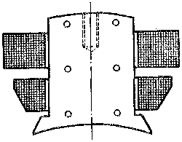концы которых расклепываются. Нижняя, уширенная, часть сердечника называется полюсным наконечником или башмаком. Расположенная на полюсе обмотка часто разби­вается на 2—4 катушки для лучшего ее охлаждения.

Рис, 1-6. Главный полюс маши­ны постоянного тока

Число главных полюсов всегда четное, причем северные и южные полюсы чередуются, что достигается соответствующим соединением катушек возбуждения отдельных полюсов. Катушки всех полюсов соединяются обычно последо­вательно. Мощность, затрачиваемая на возбуждение, составляет около 0,5—3% от номинальной мощности машины. Первая цифра относится к машинам мощностью в тысячи ки­ловатт, а вторая — к машинам мощ­ностью около 5 кВт.

Для улучшения условий токосъе­ма с коллектора (см. гл. 6) в маши­нах мощностью более 0,5 кВт между

главными полюсами устанавливаются также дополнительные полю­сы, которые меньше главных по своим размерам. Сердечники до­полнительных полюсов обычно изготовляются из конструкционной стали.

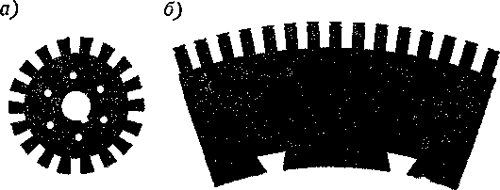Как главные, так и дополнительные полюсы крепятся к ярму с помощью болтов. Ярмо в современных машинах обычно выпол­няется из стали (из стальных труб в машинах малой мощности, из стального листового проката, а также из стального литья). Чугун вследствие относительно малой магнитной проницаемости не применяется.

Рис. 1-7. Диск *(а)* и сегмент (б) стали якоря

В машинах постоянного тока массивное ярмо является одно­временно также станиной, т. е. той частью, к которой крепятся другие неподвижные части машины и с помощью которой машина обычно крепится к фундаменту или другому основанию.

Сердечник якоря набирается из штампованных дисков (рис. 1-7, *а)* электротехнической стали толщиной 0,5 мм. Диски насаживаются либо непосредственно на вал (при *Da* ыо 75 см), либо набираются' на якорную втулку *(Da* 40 см), которая надевается на вал.

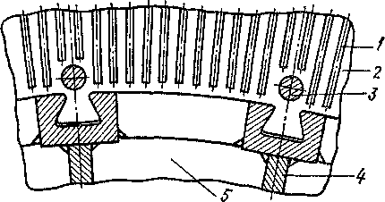

Рис. 1-8. Крепление сегментов стали якоря с по­мощью ласточкиных хвостов

/ — вентиляционные распорки; *2 —* лист стали якоря;

*3 —* стяжной болт; *4* — ребро ступицы якоря; *5 —* лист ступицы якоря

Сердечники якоря диаметром 100 см и выше составляются из штампованных сегментов (рис. 1-7, *б)* электротехнической стали.

■ " ' ' -'отся на корпус якоря, который изготовляется

■ ' о: " ■:<' проката и с помощью втулки соеди- к корпусу якоря сегменты отштам- •?.. шчкиных хвостов либо с выступаю- ... .::и (рис. 1-8).

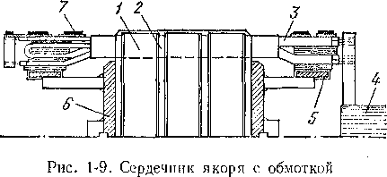

В сердечнике якоря в зависимости от выбранной системы венти­ляции могут быть аксиальные или радиальные каналы. Аксиаль­ные каналы образуются выштамповапными в дисках сердечника отверстиями. Радиальные каналы создаются с помощью вентиля­ционных распорок или ветрениц, посредством которых сердечник якоря (рис. 1-9) подразделяется на отдельные пакеты *1* шириной 2*

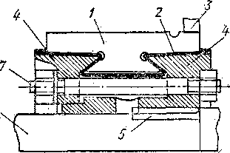40—70 мм и каналы *2* между ними шириной около 5—10 мм. Ветре­ницы приклепываются или привариваются к крайним листам паке­тов. Сердечник якоря крепится с помощью нажимных плит или фланцев *6.*

Рис. 1-10. Коллектор

В пазы на внешней поверх­ности якоря укладываются ка­тушки обмотки якоря (см. гл. 3). Выступающие с каждой стороны из сердечника якоря (рис. 1-9) лобовые части обмотки *3* имеют вид цилиндрического кольца и своими внутренними поверхно­стями опираются па обмотко- держатели *5,* а по внешней по­верхности крепятся проволочными бандажами *7.* Обмотка соеди­няется с коллектором *4.*

Воздушный зазор между полюсами

и якорем в малых машинах

менее 1 мм, а

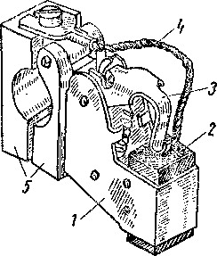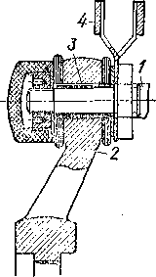7 — палец; *2* — травер­са; *3* — изоляция; *4 —* токособирательная шина

см.

в крупных — ДО 1

Рис. 1-11. Щеткодержатель со щеткой

7 — обойма щеткодержателя;

*2 —* щетка; *3 —* нажимная пру­жина; *4 —* токоведущий кабель;

*5* — колодки для крепления к пальцу

Рис. 1-12. Крепление щеточного пальца к траверсе

Устройство коллектора машины небольшой мощности пока­зано на рис. 1-10. Он состоит из медных пластин *1* толщиной 3—15 мм, изолированных друг от друга миканитовыми прокладками тол­щиной около 1 мм. Пластины имеют трапецеидальное сечение и вместе с прокладками составляют кольцо, которое скрепляется с помощью нажимных фланцев *4,* стянутых стяжными болтами *7.*

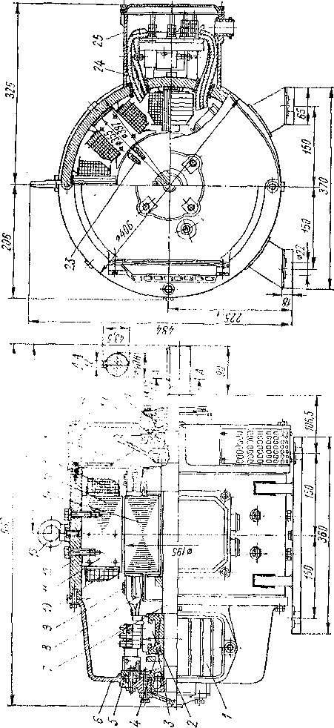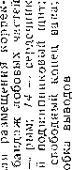

От нажимных фланцев пластины коллектора изолируются мика­нитовыми коллекторными манжетами *2.* Собранный коллектор крепится .на валу *6* с помощью шпонки *5.* К каждой пластине кол­лектора присоединяются соединительные проводники — «петушки» *3 —* от обмотки якоря.

Подобное в принципе устройство имеют коллекторы подавляю­щего большинства машин. В последнее время в малых машинах коллекторные пластины с миканитовыми прокладками часто за­прессовываются в пластмассу.

Для отвода тока от вращающегося коллектора и подвода к нему тока применяется щеточный аппарат, который состоит из щеток,

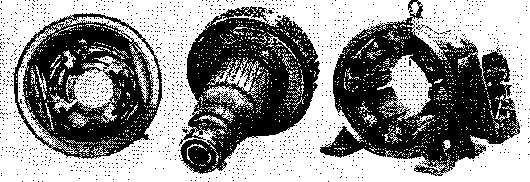

Рис. 1-14. Электродвигатель постоянного тока типа П52, 8 кВт, 220 В, 43 А, 1500 об/мин

щеткодержателей, щеточных пальцев, щеточной траверсы и токо­собирающих шин.

Одна из типичных конструкций щеткодержателя показана на рис. 1-11. Щеткодержатели укрепляются на щеточных пальцах. На каждом щеточном пальце обычно помещают несколько или целый ряд щеткодержателей со щетками, которые работают парал­лельно. Щеточные пальцы, число которых обычно равно числу главных полюсов, крепятся к щеточной траверсе (рис. 1-12) и электрически изолируются от нее. Траверса крепится к неподвиж­ной части машины: в машинах малой и средней мощности — к втулке подшипникового щита, а в крупных машинах — к станине. Обычно предусматривается возможность поворота траверсы для установки щеток в правильное положение (см. гл. 3). Полярности щеточных пальцев чередуются, и все пальцы одной полярности соединяются между собой сборными шинами. Шины с помощью отводов соединяются с выводными зажимами или с другими об­мотками машины.

Коллектор и щеточный аппарат являются весьма ответствен­ными узлами машины, от конструкции и качества изготовления которых в большой степени зависит бесперебойная работа машины и надежность электрического контакта между коллектором и щетками.

На рис. 1-13 приведен чертеж, а на рис. 1-14 — фотография машины постоянного тока в разобранном виде.

Одноякорные машины постоянного тока строятся мощностью до 10 МВт и напряжением преимущественно до 1000 В. Для электри­фицированных железных дорог выпускаются также машины на­пряжением до 1500 В. На напряжения свыше 1500 В машины постоянного тока изготовляются редко, так как с увели­чением напряжения условия токосъема с коллектора ухуд­шаются.

В отдельных случаях (мощные ледоколы, приводы аэродинами­ческих труб и пр.) требуются двигатели постоянного тока мощностью 15—30 МВт. В машинах с одним якорем получение таких мощно­стей невозможно, и поэтому строятся двух-, трех- и четырехъ­якорные машины, которые представляют собой многомашинные агрегаты с общим валом.

Глава вторая

'•* ' ‘ Ч 13 55 М\ШИНЫ **ПОСТОЯННОГО ТОКА**

уд* \’.L1L

§2-1. Метод расчета магнитной цепи

Основным магнитным потоком Фа называется поток в воз­душном зазоре 6, приходящийся на один главный полюс машины. Значение Фа определяет значение индуктируемой в обмотке якоря э. д. с.

При проектировании машины постоянного тока возникает необ- . -.гость определения зависимости Фа от тока возбуждения по- s. Эта задача решается путем расчета магнитной цепи машины

■ холостом ходе, когда ток якоря *1а =* 0. Вследствие симметрии устройства машины и равенства потоков всех полюсов достаточно тоотреть магнитную цепь одной пары полюсов.

Магнитная цепь машины изображена на рис. 2-1, причем для .лого полюса штриховой линией показана такая магнитная ..ия потока Фа, длину которой можно считать средней для всехмагнитных линий. Магнитную цепь можно рассчитать на основе закона полного тока для средней магнитной линии (рис. 2-1):

фНЛ = £г, (2-1)

где Н — напряженность магнитного поля; *dl —* элемент длины магнитной линии; *Vi —* полный ток, охватываемый магнитной линией.

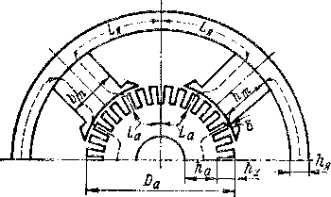Точное вычисление линейного интеграла (2-1) на практике за­труднительно. Поэтому магнитную цепь разбивают на участки: воздушный зазор (б), зубцы якоря *(h.),* спинку якоря *(La),* полюсы (/г,л), ярмо (Тя) и заменяют интеграл суммой, предпола­гая, что на протяжении каж­дого участка *Н* постоянна. Тогда вместо равенства (2-1) получим

Рис. 2-1. Магнитная цепь машины по­стоянного тока

2//g6 4_ 2//B/iB *2HaLa* 4-  
+ 2Я *mhm* 4- *2НЯЬЯ* = 2ювгв,

(2-2а) где б, /гг, *La, hm, Lit* — пока­занные на рис. 2-1 геометри­ческие размеры, равные длинам отрезков средней магнитной ли­нии; *Нй, Нг, Нп, Н,п, Ня —* напряженности магнитного поля на соответствующих участках; — число витков обмотки возбуж­дения на полюс; *iB —* ток возбуждения.

Отдельные члены соотношения (2-2а) представляют собой намагничивающие силы (н. с.) отдельных участков магнитной цепи, а их сумма — полную н. с. машины на пару полюсов.

Так как для каждого участка магнитной цепи н. с. *F = HI,* то вместо (2-2а) можно также написать

2F(5 4- *2F г* 4- *2F а* 4- *2F m* 4- 2РЯ — *2FB — 2wBi в,*

(2-26)

где *FB —* полная н. с. на один полюс.

При расчете магнитной цепи, исходя из заданного значения э. д. с. *Еа* и пропорциональной ей индукции в зазоре *В&,* опреде­ляют значения *Н* на отдельных участках цепи, предполагая при этом, что поток распределяется равномерно по сечениям этих участков, и затем вычисляют сумму (2-2а) или (2-26).

Подобный приближенный расчет дает достаточную для техни­ческих целей точность. Подробности расчета магнитной цепи рас­сматриваются ниже. При этом расчет ведется на один полюс, т. е. вычисляется половина суммы (2-2а) или (2-26).

§ 2-2. Магнитное поле и н.с. воздушного зазора

**Гладкий якорь.** Наиболее сложный характер имеет магнитное поле в воздушном зазоре, на который приходится наибольшая часть полной н. с. (до 60—80%).

Предположим сначала, что пазы на поверхности якоря и ра­диальные вентиляционные каналы отсутствуют.

На рис. 2-2, *а* показан характер магнитного поля в зазоре вдоль окружности якоря, а на рис.2-2, *б —* кривая *1* распределения магнитной индукции *В6* на поверхности гладкого якоря на протя­жении полюсного деления

где *Da* — внешний диаметр якоря и *2р —* число полюсов.

Для расчетных целей кривую *1* заменяют прямоугольником *2* (штриховая кривая на рис. 2-2, б) шириной Ь6 и высотой, равной : :ому значению индукции *Вь* в средней части зазора. % " "то::.. равна площади фигуры, ограниченной

/и . . что означает равенство потоков, соот-

/ и *2.*

расчетной полюсной д у- го реальной полюсной дуги *Ьп* (рис. 2-2, а)

качение, зависящее от формы полюсного наконеч- чное значение *Ьц* может быть установлено путем построения .л поля в зазоре графическим методом или путем расчета то: конформных отображений. Однако применение этих мето­дов ввиду их большой трудоемкости каждый раз затруднительно, и поэтому пользуются приближенными соотношениями, установ­ленными соответствующими расчетами для разных очертаний полюс­ных наконечников/При очертании наконечника, показанном на рис. 2-2, *а,*

*Ьб = Ьп,*

а при равномерном зазоре б по всей ширине наконечника

*= Ьп* + 26.

Величина

«б = *Ь6/х*

называется расчетным' коэффициентом полюс­ной дуги. Для машин с дополнительными полюсами ав = 0,6 -ь 0,75, и для машин без дополнительных полюсов ав = 0,70 -ь 0,85.

Длину якоря в осевом направлении *1а* часто принимают на 5—10 мм больше длины полюсов *lm* (рис. 2-3, *а).* При этом индукция на конце якоря ослабляется (рис. 2-3, *б)* и поток, входящий в торец якоря, уменьшается. В результате уменьшаются потери на вихревые токи в нажимных фланцах и в сердечнике якоря от торцевого потока. Расчетная длина якоря в данном случае принимается равной

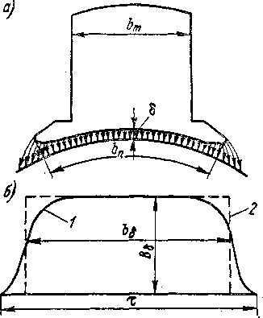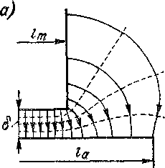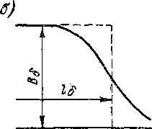

Рис. 2-2. Распределение магнитной индукции в воздушном зазоре при гладком якоре

Рис. 2-3. Магнитное поле у края сердечника якоря

/s==4+!™_ (2.3)

Таким образом, индукция в воздушном зазоре и н. с. воздушного зазора при гладком якоре

Fe = //66=M. (2-5)

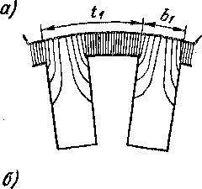**Учет влияния пазов и вентиляционных каналов.** При наличии на якоре пазов поле над ними ослабляется (рис. 2-4, *а)* и кривая Be вдоль зазора принимает зубчатый вид (рис. 2-4, *б).* Формула (2-4) дает значение средней индукции в зазоре *Вй,* в то время как в вы­ражение (2-5) необходимо подставить теперь значение индукции против центра зубца Вбмзкс.

Отношение

^<51 ^бмакс/-®в

называется коэффициентом воздушного зазора, обуслов­ленным зубчатостью якоря. Значение устанавливается на основе анализа поля в зазоре и пазах методом конформных отображений. Однако получаемые при

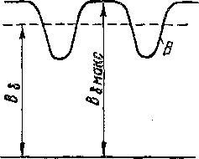этом соотношения весьма сложные, и на практике пользуются приближен­ным выражением

(2-6)

(2-7)

где

« 5+Дув ’

tj : У поверх- Рис. 2-4. Магнитное поле в

В == nDu/Z — воздушном зазоре при зуб- . .двоя; Z— число чатом якоре

зуввов якоря.

. кения (2-6) иногда пользуются также более прибли- ттношениями. Обычно Ли = 1,10 -я 1,35.

Подставив в формулу (2-5) вместо *В§* значение Вбмакс = *k^B^, napijnsiA* = (2-8)

Иногда пазы делают также в полюсных наконечниках, и в них размещается так называемая компенсационная обмотка (см. § 5-3). В этом случае по формулам вида (2-6) и (2-7) рассчитывается также коэффициент зазора для полюсов *k&,* причем вместо *tx* и *Ьг* подставляется зубцовый шаг /2 и величина открытия паза *Ь2* ком­пенсационной обмотки.

При наличии радиальных вентиляционных каналов кривая поля вдоль зазора в осевом направлении также приобретает зуб-

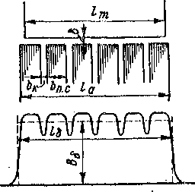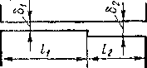чатый характер (рис. 2-5). При этом рассчитывается коэффициент

нала.

Заметим, что иногда влияние радиальных вентиляционных кана­

лов учитывают более приближенно, принимая в выражении (2-3) *1а* равным не полной длине сер­

Рис. 2-5. Магнитное поле в воз­душном зазоре в осевом напра­влении

дечника якоря (рис. 2-5), а сум­марной ширине пакетов плюс по­ловина суммарной ширины кана­лов. Коэффициент /4з при этом рассчитывать не надо. Отметим, что расчетное значение *В^* при этом будет несколько больше.

Рис. 2-6. Якорь с бан­дажными канавками

|  |  |
| --- | --- |
| зазора | (2-9) |
| где | = (2-10) |

Ьп с — ширина пакета стали и *Ьк —* ширина вентиляционного ка­

**Учет влияния бандажных канавок.** Когда обмотка якоря в пре­делах сердечника укрепляется бандажами, неравномерность за­зора вызывается также канавками под эти бандажи. Однако учет этой неравномерности дополнительным коэффициентом зазора вида (2-6) не оправдан, так как этот коэффициент получен в предположе­нии, что пазы и вентиляционные каналы глубоки, в то время как бандажные канавки неглубоки. Расчетные соотношения в этом случае можно получить следующим образом.

Если зазор в осевом направлении имеет ступенчатую форму (рис. 2-6), то относительная магнитная проводимость зазора на единицу длины дуги по окружности якоря

^12—'4/^1+4/^2 >

а в случае, когда б2 = бх,

г

Отношение

A.f (б 4~ С) 631''1 Х|2 0% + 0<’*1

определяет коэффициент уменьшения проводимости или увеличения эквивалентного зазора в результате наличия ступени с увеличен­ным зазором б2. На основе этого соотношения коэффициент увели­чения эквивалентного зазора под влиянием бандажей из немагнит­ного материала

*k&i* = 1 + —, (2-Ц)

(oi+ftg) —Пб^йЛб ' !

где и6 — число бандажных канавок; *Ь6 —* ширина бандажной ка­навки; *h6 —* глубина бандажной канавки.

Когда бандажи изготовлены из магнитного материала, сечение бандажных канавок *n(,b6h6* нужно уменьшить на общее сечение бан­дажных проволок или принять /у, приближенно равным единице.

**Заключение.** Общий коэффициент воздушного зазора, как по­казывает анализ этого вопроса, можно рассчитать в виде произве­дения частичных коэффициентов зазора:

(2-12)

Тогда вместо выражения (2-8) имеем

(2-13)

При этом *Bs* по-прежнему определяется равенством (2-4). Величину  
б' = *k$*

в выражении (2-13) можно назвать эквивалентным воз­душным зазором. Значение Zy [см. формулу (2-12)] в ма­шинах постоянного тока изменяется в пределах *k$ =* 1,1 ж 1,8.

В расчетной практике часто *Bq* выражают в гауссах (Ввгс), а б — в сантиметрах (бсм). Переходя в выражении (2-13) от единиц СИ к указанным единицам, получаем

О. • 10-2В. г • 10-*

- = 0,8МсмВвГс. (2-14)

В некоторых случаях рассчитывают также н. с. на небольшой зазор (0,01—0,03 см) между полюсами и ярмом, который неизбежно возникает по технологическим причинам.

§ 2-3. Магнитное поле и н.с. зубцовой зоны

Следующей по сложности магнитного поля и роли ее н. с. в пол­ной н. с. магнитной цепи является зубцовай зона. Намагничиваю­щую силу этой зоны с достаточной для практических целей точностью можно рассчитать следующим образом.

Рассмотрим сечение зубцовой зоны на некотором расстоянии *х* от корня зубца (рис. 2-7).

Поток на зубцовое деление

Ф/ = Ва^б- (2-15)

Часть этого потока Ф., ответвляется в зубец, а остальная часть фПА. — в паз. Вследствие изменения геометрических соотношений и условий насыщения соот­ношение между Ф,А и ФПА по высоте зубца также изме­няется.

Разделим равенство

Ф/ — Фгл- + Фцл-

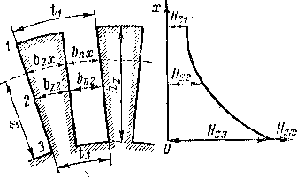на сечение зубца *Szx* на рас­стоянии *х:*

Рис. 2-7. Изменение напряженности маг­нитного поля вдоль зубца

**Ф/** *фгк* **ФПА snv**

*^ZX $ZX i>nx Six*

(2-16)

где SIIA. — площадь сечения паза на расстоянии *х* от корня зубца.

Левая часть равенства (2-16) представляет собой расчетную маг­нитную индукцию в зубце *В'2Х,* т. е. индукцию при ФПА. = 0. Первое слагаемое в правой части (2-16) выражает действительную индук­цию в зубце *Вгх,* а вместо второго члена можно написать

*Впх*

*$пх*

*nxk*

*zx>*

где *Нпх —* напряженность магнитного поля в пазу, а

с

*Stx _* i

*Szx*

,

*'zx~~ Ssx*

—зубцовый коэффициент, зависящий только от геометрических размеров зубцовой зоны в данном сечении.

С достаточной для практических расчетов точностью можно принять, что цилиндрические поверхности *х* = const на рис. 2-7 являются поверхностями уровня магнитного потенциала, которыепересекаются линиями магнитной индукции под прямым углом. Тогда *Нгх = Нпх и* вместо (2-16) получим

*В'гх = Bzx + [t0Hzxkzx.* (2-17)

Так как *B'z* и *kxz* при заданных Фб и геометрических размерах легко рассчитываются, то с помощью выражения (2-17) и заданной в графической форме кривой намагничивания материала зубцов (рис. 2-8, кривая /) можно определить *Вгх* и *Hzx.* Для этого построим кри­вую *2* (рис. 2-8), прибавив к ордина­там кривой *1* значения *^aHzxkzx.* Тогда, определив на кривой *2* точку с *В'г = В'гх,* найдем соответствующие этой точке величины *В~х — В~* и *Нгх = Нг.*

Если провести такой расчет для ряда сечений зубцовой зоны, то можно построить кривую //... = *f* (х) (рис. 2-7) и определить н. с. зубцо­вой зоны:

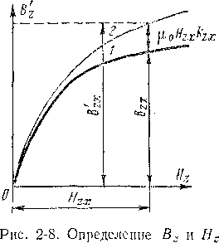я= j *Hzxdx.*

две неизвестные величины:

*b*

~ - "• ; ч”етах этот интеграл вычисляют прибли-

■' ы г.:. Тогда

(2-18)

где а *НЛ, Н„_, Hz3* определяют указанным выше образом для трех сечений зубцовой зоны: верхнего *1,* среднего *2* и нижнего *3* (рис. 2-7). При этом пользуются серией кривых, построенных для разных зна­чений &,.Дрис. 2-9), и выбирают из них соответствующие данным значениям *kzl, kz2, kzs,* которые определяют по формуле

уу *В si +* 4~ 7/г3

(2-19)

^ = ^■+1=^, (2-20)

в то время как значения *В'г1, В'гг, В'гз* вычисляют по формуле

= (i = l, 2,3). (2-21)

В соотношениях (2-20) и (2-21) величина

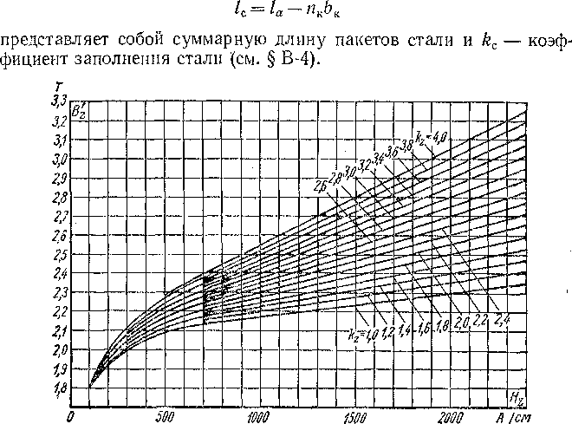

Рис. 2-9. Кривые для определения В, и Я- в зубцах из листовой электротехнической стали марок 1211, 1212, 1311

В некоторых случаях для упрощения расчетов описанным мето­дом определяют значение // . s на расстоянии одной трети высоты зубца от его корня. При этом

*Fz^Hz4;ih2.* (2-22)

Если В' < 1,8 Т, то зубец не насыщен и в паз ответвляется незначительная часть потока. Поэтому в данном случае можно пользоваться основной кривой намагничивания (кривая *kz* = 1,0 на рис. 2-9 и кривые рис. В-1).

§ 2-4. Намагничивающие силы сердечника якоря, полюсов и ярма

Намагничивающие силы сердечника якоря, полюсов и ярма от­носительно малы и могут рассчитываться более приближенно.

Поток Фб разветвляется в спинке сердечника якоря на две части (см. рис. 2-1), и средняя индукция в спинке

При наличии аксиальных вентиляционных каналов диаметром с/ПС11Т значение *hn* в этой формуле уменьшают на 2/3 *daem.*

Индукция по сечению спинки якоря, а также вдоль магнитной линии на рис. 2-1 несколько изменяется. Однако н. с. сердечника якоря относительно мала. Поэтому можно определить по кривым намагничивания значение *На,* соответствующее *Ва* [см. формулу (2-23)], и положить

(2-24)

Значение *La* можно вычислить приближенно по следующей формуле (рис. 2-1):

*т*  я(Do 2/гг ДД . *ha*

*La* г • (2-ДО)

При расчете н. с. полюса и ярма необходимо учесть, что обмотка возбуждения создает, кроме потока Ф6, также поток рассеяния Ф„, который охватывает обмотку возбуждения и проходит, минуя воз­душный зазор между полюсными наконечниками и якорем, через сердечники полюсов и ярмо (рис. 2-10).

Величина

_^б + Фд 1 , Фд

Фб Фб

(2-26)

■' р а . с е я н и я полюсов ' : ■л'вьым формулам [30, 40, 41], Ь '.ч.’шшах постоянного тока обычно ' ' •льыие значения относятся к многопо- ” с . иотнитсльпымп полюсами, а меньшие — к ма- 1 > . с ’глиелытых полюсов.

лестном значении о определяется индукция в сердечниках главных полюсов (см. рис. 2-1, 2-5):

При неизолированных листах сердечника полюса *kc* яг 0,95. Из кривых намагничивания по *Вт* находятся *Н,п* и н. с. полюса

*Fm — Hmhm.* (2-28)

Индукция в ярме = ’ (2-29)

где /я — длина ярма в осевом направлении.

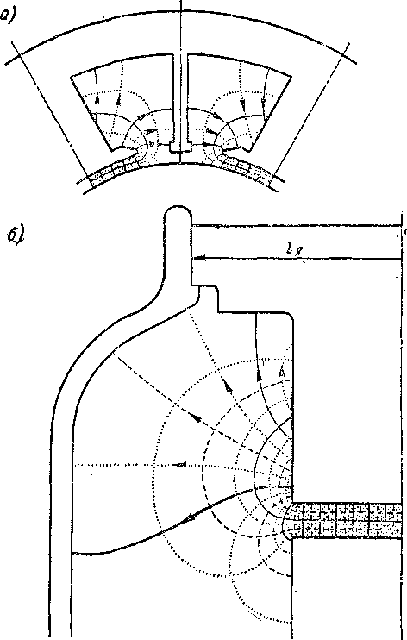

Рис. 2-10. Поток рассеяния обмотки возбуждения между полюсами (а) и в торцевой области *(б)*

Определив по *Вя* значение *Ня,* находим

*Р^НЯЬЯ.* (2-30)

Длину средней магнитной линии в ярме можно вычислить по приближенной формуле (см. рис. 2-1)

г я [Да-|-2 (6 *+ Нт)* -|-/гя] . /о on

i-я— 4(0 + ' 2 ’ (2-0

где *1г,л —* высота (толщина) ярма.

Выше предполагалось, что пазы в полюсных наконечниках от­сутствуют. При наличии таких пазов рассчитывается также н. с. для зубцового слоя полюсных наконечников, a *hm* в выражении (2-28) соответственно уменьшается.

§ 2-5. Полная намагничивающая сила и магнитная характеристика машины

Сложив вычисленные н. с. участков магнитной цепи, получим н. с. машины на один полюс:

FB = FS + ^ + F« + F,n + Fa, (2-32)

причем

Fa = *aisiu.* (2-33)

значении основного потока Фв, w > 1, кривая /) зависимости Фб = *f* (FB)

■ . :знаются только масштабом по оси абс- 1И называются кривыми намагни- или магнитными характеристиками

Начальная, прямолинейная, часть магнитной характеристики соответствует ненасыщенному состоянию магнитной цепи, когда н. с. ферромагнитных участков этой цепи весьма малы по сравнению с /ф. Поэтому, если провести касательную *2* к начальной части кривой *1* рис. 2-11, то она представит собой зависимость Ф6 = *f* (Fg). Разность абсцисс кривой *1* и прямой *2* равна сумме н. с. ферромаг­нитных участков магнитной цепи.

Степень насыщения магнитной цепи характеризуется коэф­фициентом насыщения

Ар = == 1 + i (2-34)

который можно определить также по магнитной характеристике машины (рис. 2-11):

*, __ АС . ВС*

*\*1 АВ ~ 1 + АВ'*

Строить машину с ненасыщенной магнитной цепью невыгодно,

так как при этом материалы

Рис. 2-11. Магнитная характери­стика машины

будут недоиспользованы и машина получится тяжелой. Нецелесообраз­но также строить машину с чрез­вычайно насыщенной магнитной цепью, так как в этом случае Ав велико и необходимо выполнить мощную обмотку возбуждения с большим расходом меди или алюминия и с большими поте­рями мощности на возбуждение. По этим причинам электрические машины изготовляются с уме­ренным насыщением при номиналь­ном режиме. При этом рабочая точка лежит несколько выше ко­

лена магнитной характеристики (около точки *С* на рис. 2-11). Обычно при номинальном магнитном потоке = 1,20 -г- 1,35, а в некоторых случаях *kiX* = 1,7 -ь 2,0.

При проектировании ма­

шины сечения участков маг­нитной цепи выбираются обычно таким образом, чтобы

при номинальном режиме зна­чения индукции находились в пределах, указанных в табл. 2-1. В последнее время для

*Таблица 2-1*

**Значения индукции в машинах  
постоянного тока**

Участок магнитной цепи

Значение индук­ции, T

изготовления полюсов приме­няется также холоднокатаная электротехническая сталь. При этом в полюсах допускает­ся *Вт* = 1,8 Т. Плотность тока в медной обмотке воз­буждения обычно находится в пределах 2,0—3,5 А/мм2, а в алюминиевых обмотках

Сердечник якоря

Зубцы якоря в наименьшем сечении

Полюс

Ярмо станины:

а) стальное литье и сталь­

ной прокат

б) чугунное литье

Воздушный зазор

1,0-1,5 1,8—2,5

1,2-1,6

1,1-1,2 0,5-0,7 0,5—1,0

примерно на 20% меньше.

Для ориентировки во встречающихся соотношениях приведем сводные значения данных расчета магнитной цепи двигателя по­стоянного тока на 14 кВт, 220 В, 1000 об/мин, имеющего геометри-

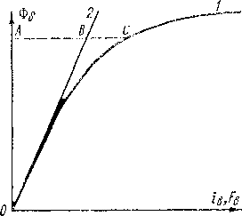

•—f————————————: —

‘ческие размеры: *Da* = 24,5 см; *1а* = 12,5 см; б = 0,22 см. Для этого двигателя при номинальном потоке н. с. на один полюс равны: *F&* = 1720 A, *Fz* = 350 A, *Fa* = 35 A, *Fm* = ПО А, *Ря* = 230 А и *FB* = 2445 А. При этом /г„ == 1,42.

Отметим, что иногда расчет магнитной цепи ведут на два полюса.

***Глава третья***

**ЯКОРНЫЕ ОБМОТКИ МАШИН ПОСТОЯННОГО ТОКА**

**§ 3-1. Общие сведения о якорных обмотках машин постоянного тока**

Устройство обмоток

Обмотка якоря является важнейшим элементом машины и должна удовлетворять следующим требованиям:

1. обмотка должна быть рассчитана на заданные значения на­пряжения и тока нагрузки, соответствующие номинальной мощ­ности;
2. обмотка должна иметь необходимую электрическую, меха­ническую и термическую прочность, обеспечивающую достаточно

службы машины (до 15—20 лет);

• обеспечить удовлетворитель­на, без вредного искрения;

1ых эксплуатационных пока- . '..жен быть минимальным;

. . . : . ..'Зления обмотки должна быть по возмож­ности простой.

В современных машинах постоянного тока якорная обмотка укла- .. .. : в пазах на внешней поверхности якоря. Такие обмотки гея барабанным и. Обмотки якорей подразделяются на п е т л е в ы е и волновые. Существуют также обмотки, которые представляют собой сочетание этих двух обмоток.

Основным элементом каждой обмотки якоря является с е к- ц и я, которая состоит из одного или некоторого числа после­довательно соединенных витков и присоединена своими концами к коллекторным пластинам (рис. 3-1, 3-2).

В обмотке обычно все секции имеют одинаковое число витков. На схемах обмоток секции для простоты изображаются всегда одновитковыми.

Для удобного расположения выходящих из пазов лобовых ча­стей (см. рис. 1-9) обмотки якоря выполняются двухслойными. При этом в каждом пазу секции располагаются в два слоя (рис. 3-3): одна сторона каждой секции — в верхнем слое одного паза, а дру-

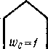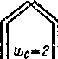

***Wc-2***

Рис. 3-1. Одновитковая и двухвптковая секции петлевой обмотки

Рис. 3-2. Одновитковая и двухвит- ковая секции волновой обмотки

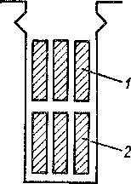

ными линиями, а стороны, расположенные в нижнем слое, — штриховыми линиями (рис. 3-4). Однослойные якорные обмот­

ки по принципу

Рис. 3-3. Укладка об­

мотки в пазу

*1 —* сторона секции верх­него слоя; *2* — сторона секции нижнего слоя

Д/2р = 12-4-35.

гая — в нижнем слое другого паза. На схемах обмоток стороны секций, находящиеся в верхнем слое, будем изображать сплош­устройства не отличаются от двухслойных и применяются только при Рн < 0,5 кВт.

Секции обмотки соединяются друг с дру­гом в последовательную цепь (рис. 3-4) таким образом, что начало («) последующей секции присоединяется вместе с концом (к) предыду­щей секции к общей коллекторной пластине. Обмотки — петлевая и волновая — названы по внешнему очертанию контуров, образуе­мых последовательно соединенными секциями.

Поскольку каждая секция имеет два конца и к каждой коллекторной пластине присоеди­нены также два конца секций, то общее число пластин коллектора Д равно числу секций обмотки S:

Д = 5. (3-1)

В простейшем случае в пазу находятся две секционные стороны: одна в верхнем и другая в нижнем слое. При этом число пазов якоря *Z* = S = *К-* Однако для уменьшения пульсаций выпрямлен­ного тока и напряжения, а также во избежание возникновения чрез­мерно большого напряжения между соседними коллекторными пла­стинами число пластин должно быть достаточно большим. Обычно при *Un* = ПО -ь 220 В

С другой стороны, изготовление якорей с большим числом пазов нецелесообразно, так как при этом пазы будут узкими, значитель­ная часть их площади будет занята изоляцией секций от корпуса, для проводников останется мало места и в итоге получится проиг­рыш в мощности машины. Кроме того, большой расход изоляцион­ных материалов и увеличение штамповочных работ вызовут удоро­жание машины, а мелкие зубцы будут непрочными.

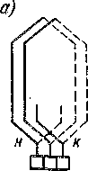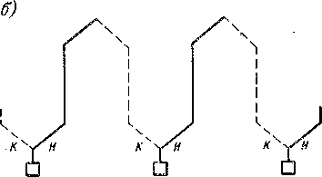

Рис. 3-4. Соединение секций петлевой (а) и волновой (б) обмоток

По этим причинам обычно в каждом слое паза располагают рядом несколько («и = 2, 3, 4, 5) секционных сторон (на рис. 3-3 ия == 3). При этом

*К = S = uaZ.* (3-2)

R реальном пазу имеется

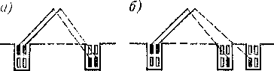1» е в г а р и и х п iijiBf® виза имеется одна ■ее число элементарных иазсж якоря

Рис. 3-5. Укладка секций равносекционной (а) и ступенчатой *(б)* обмоток при *иа* = 2

азов, так что в каждом слое элемен- секцнонная сторона. Очевидно, что об-

*' = 1\.* (3-3)

Когда *и„* > 1, либо все

имеют равную ши-

c. 3-5, *а),* либо же

секций имеет мець-

”. а часть — большую

ну (рис. 3-5, б). В первом случае обмотка называется р а в- н о с е к ц и о н н о й, а во втором — ступенчато и. При —пенчатой обмотке условия токосъема с коллектора улучшаются ”. § 6-6), однако эта обмотка сложнее и дороже и поэтому меняется реже, притом только в машинах большой мощности ' 500 кВт и выше).

В равносекционных обмотках *ип* секций, стороны которых лежат том в общих пазах, объединяются в катушку (рис. 3-6) и имеют

общую изоляцию от стенок паза. Одновитковые секции при больших токах изготовляются из стержней, концы которых па противополож­ной от коллектора стороне якоря запаиваются с помощью хомути­ков после укладки в пазы. Стержни *ип* секций объединяются в полу­катушку (рис. 3-7). Секции ступенчатой обмотки являются всегда стержневыми.

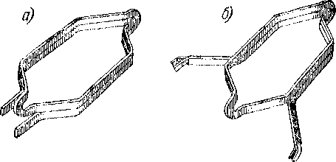

Рис. 3-6. Катушки петлевой (с) и волновой (б) обмоток

На рис. 3-8 приведены примеры выполнения изоляции пазовой части обмотки.

В машинах малой мощности, когда ток параллельной ветви не превышает 60—75 А, катушки изготовляются из круглых изолиро­ванных проводников. В этом случае пазы делают трапециевидными (рис. 3-8, *а),* чтобы получить зубцы с неизменным по высоте сече­нием и тем самым избежать сильного насыщения корня зубца.

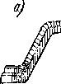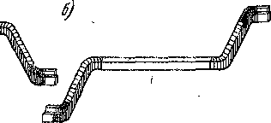

Рис. 3-7. Полукатушки петлевой (в) и волновой (б) обмоток

Проводники катушки при этом опускаются в паз по одному через уз­кую щель открытия паза. Такие пазы называются полузакрытыми, и изоляция таких обмоток чаще всего выполняется класса А или Е.

В случае применения проводников прямоугольного сечения паз также выполняется прямоугольным (рис. 3-8, *б).* Такие обмотки изготовляются с различными классами изоляции. При изоляции классов А и Е проводники обмотки могут также опускаться в паз по одному, и тогда ширина открытия паза равна примерно половине ширины паза. Такие пазы называются полуоткрытыми. При изоля-

цни классов В, F и Н заранее полностью изолированные катушки укладываются в полностью открытые пазы (рис. 3-8, *б).*

При *U„* ж 40 см и *va* ж 35 м/с обмотки в пазах укрепляются с помощью проволочных бандажей или бандажей из стеклоленты,

пропитанной лаком. Во всех остальных случаях применяются клинья из твердых пород дерева (бук и др.), гетинакса, текстолита, стеклотекс­толита и др.

Плотность тока в про­водниках обмотки якоря при номинальной на­грузке находится в пре­делах 4— 10 А/мм2. Мень­шая цифра относится к крупным машинам, большая — к малым.

Условия симметрии обмоток. В современных якорных обмотках сое­диненные последователь­

Рис. 3-8. Пазовая изоляция класса А:

но друг е другом секции на себя дин». Тажую об­мой» можж» изобра­жай»- сжшжжчжжи в ви- lif зяижиутоб с пи р ал и IjMte, 3-Ш, по поверхно­сти которой скользят J тл-ННОМ 3-9 простейшем обмотка имеет пару *(а =* 1) па-

д — полузакрытый паз

*— 2 —* изолированные провод-

■'..■.и.»... л. из стеклолакотканн 0,18мм;

■# - --1 1 I ■«<кй pi она 0,2 мм; 5 —• стекло-

зам 0,18 мм; 6 —. электрокар- чин 0,2 мм

*б —* открытый паз

*1 ---* к шн деревянный; *2 —* прокладка из электро- карюна; *3* — изолированный проводник; *4 —* мика- леша *или* синтетическая лента *0,13 мм; 5 —* мика­фолий или синтетическая пленка 0,15 мм; *6 —* теле­фонная бумага; *7 —* электрокартон 0,2 мм; *8 —* про­кладка из электрокартона

. . стых ветвей. В общем случае *а* = 1, 2, 3..., и тогда машину рассматривать состоящей из *а* параллельно работающих эле-

..тарных машин, каждая из которых имеет две параллельные ветви.

Для обеспечения наилучших условий работы машины необхо­димо, чтобы э. д. с. *Еа* всех ветвей обмотки и их сопротивления были равны. В этом случае токи всех параллельных ветвей *ia* также будут равны:

(3-4)

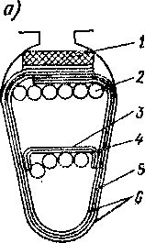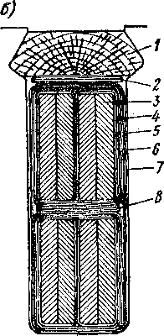

Для удовлетворения этих условий необходимо, во-первых, чтобы магнитная цепь была симметричной по устройству и потоки всех полюсов были равны, во-вторых, чтобы все пары параллель­ных ветвей обмотки были эквивалентны, т. е. чтобы они распо­лагались в магнитном поле идентичным образом. Обмотка, удо­влетворяющая этим требованиям, называется симметричной.

При нарушении указанных требований разные ветви обмотки

будут нагружаться различными по значению токами, что может

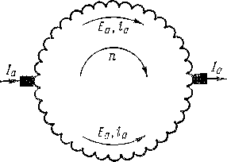вызвать нарушение работы щеточ­ных контактов, а кроме того, воз­растут также потери в обмотке.

Рис. 3-9. Цепь простейшей якор­ной обмотки

Чтобы обмотка была симметрич­ной, на каждую пару параллель­ных ветвей должно приходиться одинаковое целое число (ц. ч.) сек­ций и коллекторных пластин:

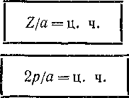Для симметричного расположения параллельных ветвей в маг­нитном поле необходимо, чтобы

(3-6) (3-7)

Соотношения (3-5), (3-6) и (3-7) представляют собой условия симметрии обмоток, и последние проектируются с их учетом. Однако в отдельных случаях допускаются определенные, не слишком боль­шие отступления от этих требований, не вызывающие заметного ухудшения условий работы машины.

§ 3-2. Э. д. с. секций

**Шаг секции. В** дальнейшем будем представлять себе, что якорь разрезан по осевой плоскости и выпрямлен так, что пазы и обмотка якоря лежат в одной плоскости. Кроме того, будем предполагать, что такой развернутый якорь будет двигаться относительно непо­движных полюсов справа налево (рис. 3-10, *а),* а полюсы находятся над плоскостью чертежа. При этом э. д. с. в проводниках обмотки

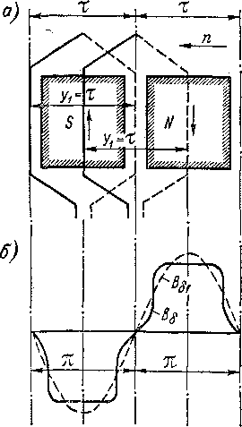

будут направлены под северными полюсами вниз, а под южными —

вверх.

Индуктируемая в секции э. д. с. максимальна, если ширина секции (или первый частичный шаг обмотки *yj* равна полюсному

делению т, так как при этом максимальное потокосцепление секции

определяется полным потоком полюса в воздушном зазоре (рис. 3-10).

В данном случае при любом положе­нии вращающегося якоря стороны секции находятся под разноименными полюсами и в них индуктируются э. д. с. противоположных направле­ний, которые по контуру секции складываются.

Тем не менее, обычно обмотка вы­полняется с z/i, несколько отличаю­щимся от т, так как при этом э. д. с. существенным образом не изменяет­ся, а условия токосъема с коллектора улучшаются (см. § 6-6). При *уг* = т шаг называется полным или д и а- м е т р а л ь н ы м, при *уг >* т — у д л и н е н н ы м, а при *у±* < т — укор о ч е н н ы м. Выполнения об- : ч с : шагом обычно

избегают, так жаж за счет удлинения шах ивскажива двеявчивается расход меди.

III1T определяется

в® - с.

7 Рис, 3-10, Секции с полным

(3-8) шагом

где в представляет собой такую дробь, при которой *у1* будет целым числом. При 8 = 0 шаг является полным.

Шаг секции может быть также выражен в пазовых или зубцовых делениях

7

*у1г = ^±ег.* (3-9)

При этом *у1г = уг1ии,* = 8/нп. Очевидно, что для равносекцион­ной обмотки *yls* есть целое число.

**Звезда э. д. с. В** секциях 'и во всей обмотке индуктируются переменные э. д. с. Как известно, синусоидальные э. д. с. могут быть изображены на векторных диаграммах в виде векторов. Для изу­чения свойств якорных обмоток машин постоянного тока такжецелесообразно пользоваться подобными векторными диаграммами. Однако при этом ввиду несинусоидальной формы э. д. с. проводни­ков, витков и секций обмотки якоря необходимо рассматривать только основные гармоники этих э. д. с., т. е. первую гармонику кривой вида рис. 1-4, *а.*

В кривой поля под полюсами *В.,* (рис. 3-10, б) можно выделить первую, или основную, гармонику *В&1,* период которой будет равен двойному полюсному делению 2т. Таким образом, в электромагнит­ном отношении дуга окружности машины, соответствующая 2т, равна 360 градусам, которые называются электрическими (360° эл.).

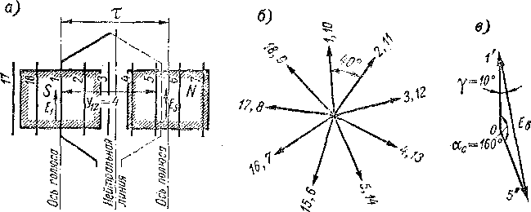

Рис. 3-11. Схема *(а),* звезда э. д. с. пазов (б) и векторная диаграмма э. д. с. секции *Г—5"(е)* обмотки с *Z = Z3* = 18, 2р = 4j \

Очевидно, что полная окружность якоря, или геометрический .угол 360°, соответствует электрическому углу р-360° эл.

Различные пазы якоря располагаются относительно основной гармоники поля полюсов различным образом, и поэтому основные гармоники э. д.с. проводников различных пазов будут сдвинуты по фазе. Угол сдвига между э. д. с. проводников соседних пазов

*Р* ’ 360°

а = —. (3-10)

Если вычертить векторы э. д. с. проводников всех пазов, лучим звезду пазовых э. д. с. На рис. 3-11, *б* изображена звезда при 2р = 4 и Z = 18, когда

то по­такая

*а =,* = 40°

18 ’

Векторы рис. 3-11, *б* вращаются с угловой скоростью

го = *2л f —■ 2л рп*

против часовой стрелки, н их проекции на неподвижную ось вре­мени равны мгновенным значениям э. д. с. Обычно ось времени направлена вертикально вверх, и тогда в момент времени, изобра­женный на рис. 3-11, *а,* э. д. с. проводников пазов *1* и *10* имеют максимальное положительное значение.

Звезда пазовых э. д. с. имеет *Z* векторов, но отдельные векторы могут совпадать по фазе, и число лучей поэтому может быть меньше *Z,* так как при построении звезды и обходе векторов э. д. с. всех пазов совершается *р* полных оборотов. Если, например, *Zip =* ц. ч., то и число лучей равно этой величине, и диаграмма состоит из *р* совпадающих или накладывающихся друг на друга звезд.

Э. д. с. проводников витка или проводников двух сторон секции сдвинуты на угол

«с = *У1Л*

который на основанйи выражений (3-8) и (3-10) составляет ас=180°±^|£>. (3-11)

При *г, ~* 0, т. е. при полном шаге, векторы этих э. д. с. сдвинуты на 180°.

При *Z* = 18 и *2р —* 4, что соответствует рис. 3-11, *а,* шаг секций по формуле (3-8) будет

т. 4. Возьмем*= 4* (рис. 3-11, *а),*

тогда но» формуле (3-11)

_ ‘ . —1Ц2-= 180° — 20° = 160ч

2 ib

ас = = 4 • 40° = 160е*

л э.д.с. проводников секции, находящейся в пазах *1* и 14 4 = = 5, будут взаимно расположены так, как показано на рис. 3-11, в.

11а рис. 3-11, в, а также на всех последующих рисунках с одним хом обозначены векторы сторон секций, лежащих в верхнем слое паза, а с двумя штрихами — векторы сторон в нижнем слое.

При построении звезды (рис. 3-11, *б)* для э. д. с. проводников всех пазов было принято одинаковое положительное направление (например, снизу вверх на рис. 3-10, *а).* Поэтому по контуру витка э. д. с. двух его составляющих проводников вычитаются, и для слу­чая, показанного на рис. 3-11, *в,* э. д. с. витка £в равна разности векторов *Г* п *5".* В другом масштабе вектор £в на рис. 3-11, *в* пред­ставляет собой также э. д. с. секции *Ес.*

Будем присваивать секции номер того паза, в котором она ле­жит своей верхней стороной.

Очевидно, что векторы э. д. с. двух секций, лежащих в соседних пазах, сдвинуты относительно друг'друга на такой же угол а, как и э. д. с. проводников двух соседних пазов. Поэтому звезда э. д. с. секций аналогична звезде пазовых э. д. с. на рис. 3-11, *б.*

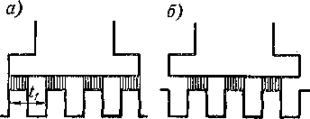но повернута относительно звезды э. д. с. сторон секций при укороченном шаге на угол а/2 = 40°/2 = 20° против часовой стрелки.

Рис. 3-12. Продольные пульсации маг­нитного потока .

способствует пульсации э. д. с. в целом.

Применение векторых диа­грамм для анализа свойств .обмоток будет рассмотрено ниже.

**Зубцовые пульсации э. д. с.** Зубчатое строение якоря секций и э. д. с. обмотки

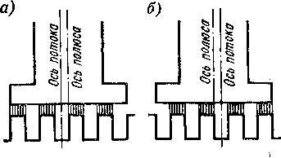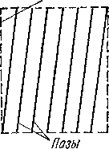Если ширина полюсного наконечника не кратна зубцовому делению *tx* (рис. 3-12, *а* и *б),* то магнитное сопротивление воздушного зазора между полюсом и якорем при повороте последнего меняется.

Рис. 3-13. Поперечные пульсации маг­нитного потока

*ИМИ*

Рис. 3-14. Скос па­зов относительно полюсного нако­нечника

возникают пульсации магнитного потока полюсов

В результате с частотой

*fs = Zn*

и как следствие пульсации э. д. с. с такой же частотой в обмотке. Во избежание этого выбирают *Z/p* равным нечетному числу. При этом сумма магнитных сопротивлений воздушных зазоров под двумя соседними полюсами при повороте якоря изменяться не будет и пульсации магнитного потока исчезнут.

Пульсации потока рассмотренного вида называются продоль­ными. Кроме них, при движении якоря возникают также попереч­ные пульсации Потока, выражающиеся в том, что ось магнитного потока полюсов в зазоре колеблется с частотой Д. около среднего положения (рис. 3-13, *а* и *б).* Вследствие этого потокосцепление обмотки и ее э. д. с. пульсируют с такой же частотой.

Эффективной мерой против влияния поперечных пульсаций потока является скос пазов относительно полюсного наконечника (рис. 3-14) или скос полюсного наконечника относительно оси ма­шины при нескошенных пазах на якоре. Скос пазов производится на 0,5—1,0 зубцового деления и применяется в машинах мощностью до 30—40 кВт. При скосе пазов снижается также шум машины.

§ 3-3. Простая петлевая обмотка

**Шаги обмотки.** На рис. 3-15 представлены два возможных ва­рианта последовательного соединения секции простой петлевой обмотки. Эту обмотку называют также параллельной. На рис. 3-15 показаны шаги *уъ у2, у* рассматриваемой обмотки, которые будем

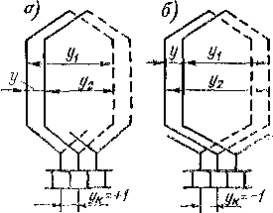определять по элементарным пазам. Первый частичный шаг *уг* вычисляется по формуле (3-8) и опре­деляет расстояние по поверхности якоря между начальной "и конечной сторонами сеиои. Второй ч а-

и Ч1®|.жа г ©вмоткв у, опре- *жкхц* конечной сединой начальной

л; ил; ио схеме ..' . . : ::;ц- движе-

. коллектору вправо рис. 3.15. Секции неперекре-

. ложительпым. Так щешгой (а) и перекрещенной (б)

в петлевой обмотке движение простой петлевой обмотки

• . де от конечной стороны

■ л ..цей секции к начальной стороне последующей совершается

. то шаг *уг* в петлевой обмотке будем считать отрицатель-

: числом. Результирующий шаг обмотки

(3-12)

*У = У1+У1*

. "лет расстояние между начальными сторонами данной и . 1 .... ■•.цен за ней секцией.

Коллекторным делением цазывается ширина кол-

; :\й пластины плюс ширина одной изоляционной прокладкимежду пластинами. Шаг по коллектору *ук* определяет расстояние в коллекторных делениях между серединами коллекторных пла­стин, к которым присоединены концы данной секции или, что то же самое, начала данной и следующей за ней секций. Очевидно,

*Ук~У-*

(3-13)

Соотношения (3-9), (3-12) и (3-13) применимы для всех типов обмоток.

Отличительным свойством простой петлевой обмотки является то, что для нее

z/ = ^K = ±l. (3-14)

Знак плюс соответствует случаю 11/21 < У1> и такие обмотки называются непер ек р ещен н ыми (рис. 3-15, *а).* Знак ми­нус соответствует случаю | *у2*1 > *у{,* 'и такие обмотки называются перекрещенными (рис. 3-15, б). Во втором случае расход меди несколько больше, и поэтому выполнения таких петлевых об­моток избегают. В электромагнитном отношении эти обмотки рав­ноценны и различаются только тем, что при той же полярности по­люсов и том же направлении вращения полярности щеток противо­положны.

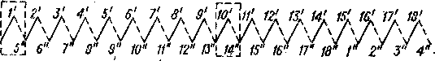

Рис. 3-16. Таблица соединений секционных сторон простой петлевой обмотки, изображенной на рис. 3-17

**Схема и основные** свойства **обмотки.** Рассмотрим симметричную простую петлевую обмотку с данными:

2р = 4; Z = = S = *у. »*- с = ‘ = 4;

*У1~У~У1~* I-4 = — 3; z/ = z/K = +l.

Будем присваивать секционным сторонам номера тех элементар­ных пазов, в которых они лежат. Тогда по известным значениям шагов можно составить таблицу соединений секционных сторон обмотки (рис. 3-16), исходя из определенного элементарного паза и прибавляя к номеру этого паза значение первого частичного шага, значение второго шага, затем опять первого и т. д. Номера верхних сторон секций, изображенных сплошными линиями, про­ставлены в таблице на рис. 3-16 сверху, а номера нижних сторон секций, изображенных штриховыми линиями, — снизу. От нижней секционной стороны *4"* (справа на рис. 3-16) по ходу обмотки вер­немся опять к верхней стороне *Г,* так как 4 + t/2 = 4 — 3 = 1. Таким образом, обмотка является замкнутой.

По известным шагам или таблице соединений секционных сто­рон можно начертить также схему обмотки (рис. 3-17).

На рис. 3-17 проставлены номера элементарных пазов. Усло­вимся, как это сделано на рис. 3-17, присваивать коллекторной

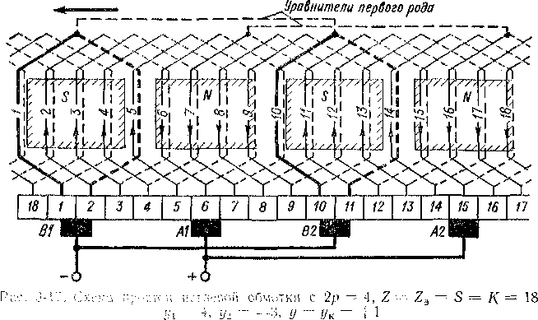

той секции, с началом которой соединена эта пла-

Линия на поверхности якоря, проходящая в осевом направлении посередине между двумя соседними полюсами, называется лини­ей геометрической нейтрали или геометри­ческой нейтраль ю, так как вдоль этой линии магнитная индукция *В* = 0 (см. рис. 3-11).

При вращении якоря некоторая часть секций, выделенных на рис. 3-17 жирными линиями, оказывается неизбежно замкнутой накоротко через щетки. Чтобы индуктируемые в этих секциях э. д. с. были минимальны и в секциях не возникало чрезмерных токов, которые вызовут перегрузку щеточных контактов, такие короткозамкнутые секции должны находиться на линии геометри­ческой нейтрали или в ближайшей от этой линии нейтральной зоне. Для этого щетки устанавливаются так, чтобы в середине периода короткого замыкания стороны секции располагались симметрично

**3** *А.* И. Вольдек относительно середины полюса. Тогда говорят, что щетки установ­лены на нейтрали. При симметричной форме лобовых частей сек­ций щетки расположены по осям полюсов (рис. 3-17).

Совершим обход цепи обмотки (рис. 3-17) слева направо, начи­ная с секции *2.* Проходя последовательно, начиная от щетки *В1,* секции 2, *3, 4* и *5,* мы мысленно движемся по направлению индук­тируемых э. д. с. и выходим к щетке *А1.* Следовательно, эти секции составляют одну параллельную ветвь, э. д. с. которой равна сумме э. д. с. этих секций. Проходя затем от щетки *А1* к щетке *В2* по кон­туру секций *6, 7, 8, 9,* мы обойдем вторую параллельную ветвь, двигаясь против направления индуктируемых э. д. с. Секция *10* замкнута накоротко. Секции *11, 12, 13* и *14,* расположенные между щетками *В2 и А2,* составляют третью ветвь, а секции *15, 16, 17* и *18,* расположенные между щетками *А2* и *В1, —* четвертую ветвь. Обход этой последней ветви также совершается против направления э. д. с., причем после нее мы приходим к пластине *1.* Секция *1* также зам­кнута накоротко. Через каждую щетку простой петлевой обмотки протекают токи двух параллельных ветвей.

Верхние стороны секций каждой параллельной ветви находятся под одним полюсом, а нижние — под другим. На рис. 3-16 коротко­замкнутые секции обведены штриховыми прямоугольниками.

Таким образом, обмотка на рис. 3-17 имеет четыре параллельные ветви, а в общем случае простая петлевая *обмотка* содержит

*2а = 2р*

(3-15)

параллельных ветвей, что является характерной особенностью этой обмотки. Очевидно, что условия симметрии (3-5), (3-6) и (3-7) для обмотки, изображенной на рис. 3-17, удовлетворяются.

Если машина работает в режиме генератора, стрелки на рис. 3-17 указывают также направление токов в обмотке. При этом полный ток якоря *1а* тоже распределяется по четырем ветвям. В соответ­ствии с изложенным цепь обмотки (рис. 3-17) можно изобразить упрощенно, как показано на рис. 3-18, где ветви обмотки и рас­пределение тока выглядят более наглядно.

На основании рассмотрения рис. 3-17 можно установить также следующее. Если обмотка имеет полный шаг и щетки установлены на нейтрали, то э. д. с. ветви будет наибольшей. Кроме того, при этом направления токов всех проводников, лежащих под одним полю­сом, будут одинаковы, и поэтому развиваемый электромагнитный момент будет максимальным. Следовательно, такое устройство об­мотки и такое расположение щеток являются наиболее выгодными. Небольшое отклонение шага от полного не оказывает заметного влияния на значения э. д. с. и вращающего момента, так как изме-

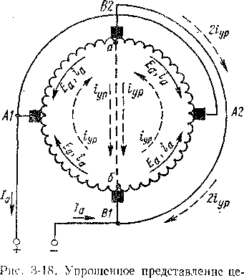нение направлений э. д. с. и токов при этом происходит только в та­ких проводниках параллельной ветви, которые располагаются вбли­зи нейтрали, т. е. в зоне слабого магнитного поля.

*-\-ia* до значения —*ia.* Это яв- секции. Явления в ко­

И

пи обмотки, показанной на рис. 3-17

Расположение параллельных ветвей в пространстве относительно неподвижных полюсов определяется положением щеток и также неизменно. При вращении якоря секции переходят попеременно из одной ветви в другую, причем во время такого перехода секция замыкается накоротко щеткой и в ней происходит изменение напра­вления тока, например, от значения ление называется к о м м у т а ц и е роткозамкнутой секции влия­ют, как уже указывалось, па значения токов в щеточном контакте и на работу щеток. Совокупность явлений, свя­занных с замыканием секций накоротко щетками, перехо­дом этих секций из одних па­раллельных ветвей обмотки в другие и передачей тока че­рез скользящий контакт меж­ду коллектором и щеткой, на­зывается к о м м у т а ц и е й м а ш и и ы. Подробно воп­росы коммутаижи рассматри­ваются в м. 6.

■еишрим» |ижг|имма э. д. с. •«виинив. Пользуясь рассмот- э. д. с.

■щ.гьвек-

э. д. с. обмотки, складывая векторы э. д. с. сек-

- 'i ■ цельности, в какой секции соединены по кон­ги .

. - -грамма вместе со звездой э. д. с. секций для обмотки, на рпс. 3-17, изображена на рис. 3-19. Поскольку век- c. соседних секций при *Z* = 18 и *2р* = 4 сдвинуты на 40° -2), то после построения векторов девяти секций пропсхо- ' з рот па 9-40° —- 300° и многоугольник э. д. с. замыкается, гхода остальных девяти секций получается второй много- ехк, накладывающийся на первый.

каждый многоугольник э. д. с. соответствует одной паре парал- ветвей. В общем случае при простой петлевой обмотке по­ятся *р* многоугольников, которые при полной идентичности всех гараллельных ветвей накладываются друг на друга, что евнде- .д;.ет о симметрии обмотки.

3*

Начала векторов *1, 2, 3 ...* на рис. 3-19 представляют собой по­тенциалы начал секций *1, 2, 3* а также потенциалы коллектор­ных пластин *1, 2, 3...* Совпадение концов и начал векторов обоих многоугольников на рис. 3-19 указывает на наличие в обмотке рав­нопотенциальных точек. Например, равные потенциалы имеют коллекторные пластины *1* и *10, 2* и *11* и т. д., т. е. вообще пластины, удаленные друг от друга на

*Уа = К/Р*

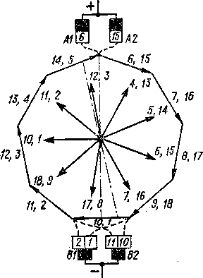тарных пазов, находятся под по­люсами одинаковой полярности, в одинаковом магнитном поле. Вели­чина z/n называется потенциа­льным шагом.

(3-16)

коллекторных делений. Такой вывод для симметричной обмотки вполне естествен, так как стороны секций, сдвинутых на *уп* элемен-

Рис. 3-19. Векторная диаграмма э. д. с. обмотки, показанной на рис. 3-17

На диаграмме э. д. с. можно показать условно также щетки, как это сделано на рис. 3-19 для положения обмотки относительно щеток согласно рис. 3-17. Много­угольник э. д. с. надо представлять себе вращающимся, и сумма проек­ций векторов одной ветви или од­ной половины многоугольника на вертикальную ось щеток будет равна э. д. с. ветви и обмотки в це­лом. Значение этой э. д. с. пуль­сирует между значениями, кото­рые соответствуют длинам двух штрих-пунктирных линий на рис. 3-19. Можно показать, что уже при /</2р = 10 эти пульсации со­ставляют менее 1%. В действитель­мотка симметрична и потоки всех полюсов равны, э. д. с. всех вет­вей также равны и ветви нагружаются токами равномерно. Однако в действительности из-за производственных и иных отклонений (неодинаковый воздушный зазор под разными полюсами, неодно­родность материалов сердечников и т. п.) потоки отдельных по­люсов не будут в точности равны. При этом э. д. с. ветвей про­стой петлевой обмотки также не будут равны, так как ветви сдви­нуты относительно друг друга на одно полюсное деление (рис. 3-17).

ности эти пульсации еще меньше вследствие того, что вблизи гео­метрической нейтрали индукция поля полюсов значительно меньше его основной гармоники.

**Уравнительные соединения.** В идеальных условиях, когда об­

Предположим, что на рис. 3-18 э. д. с. нижних ветвей больше, чем э. д. с. .верхних ветвей. При этом уже при холостом ходе гене­ратора, когда *Ia = ia* = 0, внутри обмотки будут циркулировать уравнительные токи Zyp, которые замыкаются через щетки одина­ковой полярности и соединительные провода или шины между ними. Так как внутреннее сопротивление обмотки мало, то эти токи могут быть значительными уже при небольшой разнице в по­токах отдельных полюсов. При работе машины токи нагрузки ще­ток *2ia* будут алгебраически складываться с токами 2/ур, в резуль­тате чего щетки *Bl, В2* окажутся перегруженными, а щетки *А1, А2 —* недогруженными. Правильная работа щеток при этом может нарушиться. Еще более серьезное влияние на условия работы щеток оказывает нарушение баланса э. д. с. в короткозамкнутых секциях, вызванное уравнительными токами (см. § 6-6).

Для того чтобы разгрузить щетки от уравнительных токов и дать этим токам возможность замыкаться внутри самой обмотки, обмотка снабжается уравнительными соединениями, или уравни­телями. Уравнители соединяют внутри обмотки точки, которые теоретически имеют равные потенциалы.

Как было установлено выше, эти точки сдвинуты на пару полю­сов или при 2р = 4 на половину окружности якоря или коллек- ’ ”.т v соединение показано на рис. 3-18 штри- вертикальному диаметру. Так как сопротивление KiKTOB значительно больше сопротивления уравни- провода, то токи /ур замыкаются по этому проводу, минуя как показано на рис. 3-18. Такие соединения, применяе- в простых петлевых обмотках, называются у р а в н и т е- л я ми первого рода.

На векторных диаграммах при наличии равнопотенциальных точек концы или начала векторов соответствующих секций совпа­дают.

Уравнители выполняются либо на стороне коллектора (и тогда они соединяют пластины с равными потенциалами), либо на проти­воположной от коллектора стороне (и тогда они соединяют равно­потенциальные точки лобовых частей секций). Шаг уравнителей г/ур равен потенциальному шагу обмотки *уп:*

*У\-р К/Р-*

(3-17)

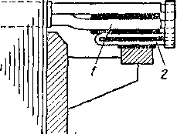При равенстве потоков полюсов токи в уравнителях не возни­кают. На рис. 3-17 штриховыми линиями показаны два уравнителя первого рода.

Рис. 3-20. Уравнители *(2),* размещенные под лобовыми частями (7) на стороне яко­ря, противоположной кол­лектору

Для достижения надлежащего эффекта при всех положениях вращающегося якоря обмотку нужно снабдить достаточным числом уравнителей., Из рассмотрения много­угольника э. д. с. (рис. 3-19) видно, что максимальное число возможных урав­нителей первого рода па одной стороне якоря равно *К/p,* причем каждый из них соединяет *р* точек равного потенциала. Полным количеством уравнителей снаб­жаются только крупные машины с тяже­лыми условиями коммутации тока. В остальных случаях выполняют от 1/3 до Vg всех возможных уравнителей или один уравнитель на один-два паза маши­ны. При этом их размещают равномерно по окружности якоря. Сечение уравните­лей берут равным 20—50% сечения вит­ка обмотки якоря. На рис. 3-20 показан один из вариантов кон­структивного выполнения уравнителей.

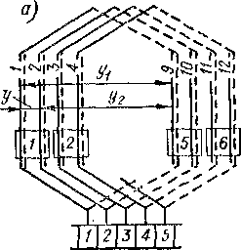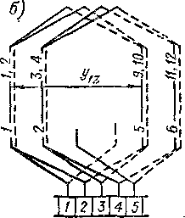Протекающие по обмотке уравнительные токи являются пере­менными, и по правилу Ленца они создают магнитное поле, кото­рое стремится устранить неравенство потоков полюсов. Поэтому наличие уравнителен приводит также к значительному ослаблению уравнительных токов.

Рис. 3-21. Варианты изображения схемы равносекционной обмотки с *2р* = 4, *Z* = 18, *и„* = 2, *Z-?1 = S = К* = 36, щ = 8, *у2 =* — 7, *у* = t/K = +1

**Простые петлевые обмотки с** ип> 1. Обмотка на рис. 3-17 имела *2р* **= 4, Z = Z9 = S == /< =** 18 и ип = 1. Рассмотрим теперь об­мотку при тех же *2р* **= 4** и **Z =** 18, но *ип* = 2 **и Z.,** .3’ Д' 36.

Если при этом сохраним шаг по пазам у1г = 4, то *tjL — uatpz =* **= 2-4 = 8,** *у3 — —***7,** *у = ук —* +1- Эта обмотка будет равносек­ционной.

Схему такой обмотки можно изображать двояким образом, как показано на рис. 3-21, *а* и *б.* Верхний ряд цифр на этом рисунке представляет собой номера секций, а нижний ряд — номера пазов.

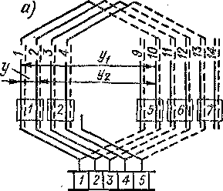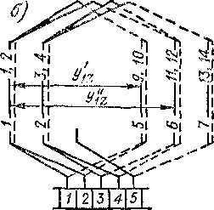

Рис. 3-22. Варианты изображения схемы ступенчатой обмотки с 2р = 4, *Z* = 18, *иа* = 2, Z9 = 3 = *К* = 36, г/х =9, *у\** = —8, *У =* Ук = +1

Так как число пазов не изменилось, то и звезда пазовых э. д. с. не изменяется (см. рис. 3-11, *б).* Векторы э. д. с. каждой пары сек­ций *(1—2, 3—4* и т. д.) будут совпадать по фазе, а векторы э. д. с. секций, лежащих в соседних пазах (секции *2—3, 4—5* и т. д.), будут сдвинуты на 40°, как и в предыдущем случае. Поэтому многоуголь­ник э. д. с. обмотки будет выглядеть так же, как и на рис. 3-19, с тем лишь различием, что каждая сторона многоугольника будет представлять собой сумму э. д. с. двух секций, лежащих в общих .. „X.

Если при тех же значениях *2р, Z* и Z9 выбрать шаги по элемен­тарным пазам

^ = 36/4 = 9; //2=1-9 = -8,

то обмотка будет ступенчатой. Схема такой обмотки также может изображена двояким образом, как показано на рис. 3-22, *а* и *б.* этом обмотка имеет два значения шага *ylz* по зубцам; *y'lz* = 4 - = 5.

Построим векторы э. д. с. секций *1, 2, 3* этой обмотки (рис. 3-23). . .-.л *1* лежит в пазах *1* и 5, и ее э. д. с. равна разности векторов *1*

и *5* звезды на рис. 3-11, *б.* Построенный таким образом вектор сек­

ции *1* па рис. 3-23 обозначен *1,* а составляющие его векторы пазов или секционных сторон обозначены /' и —*5".* Секция *2* лежит в пазах *1*

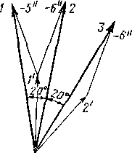н *6,* а секция *3 —* в пазах *2* и *6,* и векторы э. д. с. этих секций построены и обозначены на рис. 3-23 по такому же принципу, как и вектор секции *1.* Как следует из этого ри­сунка, векторы э. д. с. секций сдвинуты отно­сительно друг друга на 20°, т. е. на половину угла, соответствующего пазовому делению. Таким образом, ступенчатая обмотка с *Z ~* 18 и *Z3* = 36 в этом отношении равноценна об­мотке с удвоенным числом пазов *Z* = Z3 = 36. Соответственно этому *много*ульник э. д. с. сту­пенчатой обмотки будет иметь в два раза больше сторон и в большей мере приближать-

*О*

Рис. 3-23. Векторы э. д. с. секций обмот-

ки, показанной иа ся к окружности, чем при равносекционной рис. 3-22 обмотке. Это является некоторым преимуще­ством ступенчатой обмотки. Однако главное преимущество такой обмотки состоит в улучшении условий ком­мутации (см. § 6-6).

Уравнители первого рода для рассмотренных равносекционной и ступенчатой обмоток выполняются так же просто, как и в ранее

рассмотренном случае. Разница заключается лишь в том, что вслед­ствие удвоения S — *К* шаг уравнителей уур также удваивается.

Аналогично схемам на рис. 3-21 и 3-22 можно изображать также схемы и других типов обмоток при «п > 1.

§ 3-4. Сложная петлевая обмотка

**Общие положения.** Сложную, или многоходовую, петлевую обмотку можно рассматривать как сочетание нескольких *(т =2,* 3...) простых петлевых обмоток. Такую обмотку называют также сложной параллельной. В рассматриваемой обмотке секции и кол­лекторные пластины *т* простых обмоток по окружности чередуются и для отвода тока из обмотки необходимо, чтобы ширина щеток была не меньше *т* коллекторных делений. Таким образом, *т* простых обмоток m-ходовой обмотки включаются с помощью щеток парал­лельно и число параллельных ветвей сложной петлевой обмотки *2а = 2рт.* ' (3-18)

Результирующий шаг по элементарным пазам и шаг по коллек­тору сложной петлевой обмотки

Шаги *у1* и t/2 ~ *У — Ух* определяются так же, как и для простой петлевой обмотки.

Сложная петлевая обмотка применяется в мощных машинах с большими токами якоря, и секции обмотки в этом случае являются одновитковыми.

**Симметричная двухходовая двукратнозамкнутая петлевая об­мотка.** Рассмотрим особенности сложной петлевой обмотки на кон­кретном примере: *m* = 2, *2р* = 4, *Z = = S = К ~* 20, *ип* = 1.

При этом *2а* = 4-2 = 8 и условия симметрий (3-5)—(3-7) соблю-

1-й ход 1'л Зк 5к 7к З'л 11л 13k 15л Пк 19л обмотки

*,-ам У *7 У У У У У 'У У У  
/ у у у у у у у у у ,*

8 10“ 12 14“ 16" 18" 20" 2 4" 6"

Рис. 3-24. Таблица соединений секционных сторон сложной петлевой обмотки, показанной на рис. 3-25

даются. Заметим, что эти условия в сложной петлевой обмотке при *т* = 2 соблюдаются всегда, если *К/p* равно четному числу.

Выберем шаги обмотки:

j у = Ук = + 2; -й = 20/4+ 1 = 6; й = 2-6 = -4.

По известным значениям шагов построим таблицу соединений 1 секционных сторон обмотки (рис. 3-24). При этом, начиная с пла-

| стииы и секции /, обойдем все нечетные секции и вернемся к пла-

| /. замкнув первый ход обмотки. Начав второй ходе пластины 2,

все четные секции и снова вернемся к пластине *2,* замкнув второй ход обмотки.

Таким образом, в рассматриваемом случае получаются две са­мостоятельные обмотки, которые соединяются параллельно с по­мощью щеток. Это обусловлено тем, что S = *К* является в данном случае четным числом. Такая обмотка называется двукратнозамкну­той. В общем случае кратность замыкания сложной петлевой об­мотки *t* равна общему наибольшему делителю чисел *т* и /С

Схема рассматриваемой обмотки представлена на рис. 3-25.

На рис. 3-26 изображена звезда э. д. с. пазов или сторон секций, в которой векторы сдвинуты на угол

Построим в данном случае не векторную диаграмму э. д. с. секций, а диаграмму э. д. с. секционных сторон. Для этого будем складывать последовательно по ходу обмотки, согласно рис. 3-24, э. д. с. секционных сторон. Так как по ходу обмотки э. д. с. ниж­них сторон секций вычитаются, они складываются с обратным зна­ком. В результате получим многоугольник э. д. с. (рис. 3-26), кото­рый состоит из четырех накладывающихся друг на друга многоу­гольников, что также указывает на наличие в обмотке восьми па­раллельных ветвей.

**Уравнительные соединения.** Для обеспечения равномерного распределения тока между ветвями каждого хода обмотки, показан­

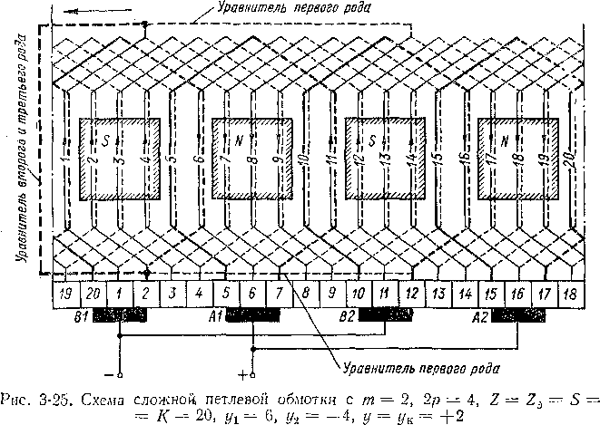

ной на рис. 3-25, следует выполнить рассмотренные в § 3-3 уравни­тели первого рода. Их шаг

*уп = Кур* = 20/2 == 10 является четным числом, и поэтому каждый уравнитель первого рода действительно будет соединять только пластины и секции одного хода обмотки (рис. 3-25).

Вместе с тем сложная петлевая обмотка нуждается также в так называемых уравнителях второго рода, которые служат для выравнивания нагрузки между разными ходами слож­ной обмотки.

Каждая щетка (рис. 3-25) касается пластин разных ходов об­мотки. Щеточный контакт не может быть вполне устойчивым, так

как отдельные пластины несколько выступают по отношению к со­седним и т. д. Поэтому условия контакта с пластинами разных ходов постоянно изменяются, что вызывает беспрерывное перерас­пределение тока нагрузки и пульсацию токов отдельных ходов об­мотки. Вместе с тем сильно колеблются также напряжения между

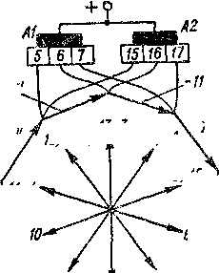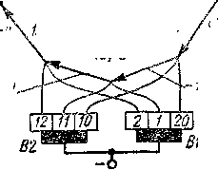

-Ж" -®," *15', 5'*

*11, 1*

*-18“-8‘ 13'3'*

*20,1*

*“ -1“ 6', 16'*

*14', 4{ -19',' -9'*

*1' 17,42“ ~2“*

*19,9*

*6, 16''*

13, 3

4, 14

*-13'! №'*

*5, 15*

*18,8*

*-в‘‘* -с /'

*15“ -5“ 10' 20'*

*12' 2' -17," ~7"*

*7, 17*

Рис. 3-26. Векторная диаграмма э. д. с. обмотки, изображенной на рис. -3-25

*9‘ -4“*

соседними пластинами. Все это приводит к перегрузке отдельных участков щеток, их искрению и т. д.

Во избежание таких явлений необходимо соединить теорети­чески равнопотенциальные точки разных ходов обмотки уравни­телями второго рода и таким образом осуществить их парал­лельное соединение внутри самой обмотки помимо или до щеточ­ного контакта.

Как уже указывалось, две равнопотенциальные точки рассмат- . люй обмотки удалены на одной стороне якоря на = 10 пла- ■ тли элементарных пазов и принадлежат поэтому одному ходу лж Вследствие этого в данном случае выполнение уравни- iporo рода на одной стороне якоря невозможно.

Из рассмотрения рис. 3-26 видно, что две равнопотенциальные ; ..-ных ходов обмотки будут, например, соответствовать кон­цу вектора *Г* (или началу вектора —7") и началу вектора *2'.* Это будут соответственно середина лобовой части секции *1* на сто­роне, противоположной коллектору, и коллекторная пластина *2.* Эти две равнопотенциальные точки (рис. 3-25), а также другие ана­логичные пары точек можно соединить уравнителями второго рода, проходящими между сердечником якоря и валом машины. В данном случае уравнители первого рода, принадлежащие разным ходам обмотки, выполняются на разных сторонах якоря, как показано на рис. 3-25, так как при этом *р* уравнителей второго рода можно заменить одним. Например, показанный на рис. 3-25 уравнитель второго рода для секций *1* и *2* служит также уравнителем второго рода для середины секции *11* и начала секции^ *12.* В таком слу­чае обычно выполняют только один уравнитель второго рода на (2 4- 3) *р* коллекторных пластин. Недостатком уравнителей, прохо­дящих между сердечником якоря и валом, является их конструк­тивная сложность.

Иногда в машинах с тяжелыми условиям коммутации в двух­ходовых петлевых обмотках применяют также уравнители третьего рода. Их.задача сводится к тому, чтобы при вра­щении коллектора щетка замыкала накоротко не сразу всю сек­цию, а сначала одну ее половину и затем другую.

Для этого необходимо середину одновитковой секции, располо­женной на противоположной от коллектора стороне якоря, соеди­нить с коллекторной пластиной, находящейся между началом и концом данной секции. В обмотке, показанной на рис. 3-25,такую роль выполняют уравнители второго рода, т. е. они являются также одновременно уравнителями третьего рода. Как видно из рис. 3-25, при движении коллектора влево щетка *В1* сначала замкнет пла­стины *1—2* и тем самым левую половину секции *1,* а затем пластины *2—3* и тем самым правую половину секции *1.*

Уравнители третьего рода выполняют в таком количестве, чтобы коммутация всей обмотки происходила по полусекциям. Естественно, что уравнители третьего рода можно выполнять лишь в том слу­чае, если соединяемые ими точки обмотки имеют равные потен­циалы.

**Несимметричные сложные петлевые обмотки.** Рассмотрим двух­ходовую петлевую обмотку со следующими данными: *m* = 2, *2р =* = 4, *2а* = 8, *Z — Za ~ S* = /С = 18, *у = ук* = +2, *уг* — 4, *у2 =* = —2. Так как *К —* четное число, обмотка будет двукратнозамкну­той. Однако она не будет симметричной, так как условия (3-5) и (3-6) не выполняются. Заметим, что при *пг* = 2 эти условия не вы­полняются, если *К/p* равно нечетному числу.

Последовательность соединений секций в этой обмотке предста­влена на рис. 3-27, а схема обмотки — на рис. 3-28.

Звезда э. д. с. секций и диаграмма э. д. с. рассматриваемой об­мотки, построенные на основании рис. 3-27 и 3-38, изображены на рис. 3-29. При этом масштаб.'звезды э. д. с. в два раза меньше масштаба многоугольника э. д. с. То обстоятельство, что много­угольники э. д. с. на рис. 3-29 не совмещаются, также свидетель­ствует о несимметрин обмотки.

Равнопотенциальные точки этой обмоТки имеют шаг

рп =/С/р = 18/2 = 9,

что следует также из рис. 3-29. Эти точки принадлежат разным ходам обмотки, и поэтому при соединении их получим уравнители второго рода, которые в дан­ном случае располагаются на одной стороне якоря (рис. 3-28). Но эти уравнители со­единяют также параллельные ветви, находящиеся под раз­ными парами полюсов, и по­этому одновременно являются также уравнителями первого рода. То обстоятельство, что эти ветви принадлежат раз­ным ходам обмотки, не имеет значения, так как при достаточном числе уравнителей все ветви, расположенные под разными полюсами, окажутся взаимно соеди­ненными друг с другом и щетки будут нагружаться равномерно.

*Рйход* гб к *51 71 91 11' 131 15' 171 обмотки у* у у у \/ у у у у

L5j 7'У *9" 11" 13" 15У 17" 1"*

*6" 8" 10" 12{_1С 16" 18" 2"*

Рис. 3-27. Таблица соединений секцион-  
ных сторон сложной петлевой обмотки,  
изображенной на рис. 3-28

. для уравнителей первого и второго рода яв-

• / -.щством рассматриваемой обмотки, и поэ- ■ где двухходовые обмотки с *К/p,* равным нечет­на практике часто предпочитают симметричным с *К/р,* четному числу.

Предположим, что в обмотке, показанной на рис. 3-28, жела- тельио выполнить также уравнители третьего рода, одни из которых можно было бы провести между точками *а* и *б* на рис. 3-28. На рис. 3-30, *а* построен вектор э. д. с. секции *1* этой обмотки, а на рис. 3-29 э. д. с. секции *1* представлена штриховой линией-также в виде разности э. д. с. проводников витка. При этом из рис. 3-29 видно, что точки а и б на рис. 3-28 не являются рдвнопотенциаль- ными и выполнить уравнители третьего рода невозможно. Если бы на схеме рис. 3-28 был взят удлиненный шаг *ip* = 5, то потенциал точки *а* сместился бы в противоположную сторону (рис. 3-30, *б).* Однако и в этом случае точки *ап б* были бы неравнопотенциальными. Поэтому при необходимости выполнения уравнителей третьего рода применяют симметричные двухходовые обмогки типа пока­занной на рис. 3-25 с /С/р, равным четному числу.

Рис. 3-28. Схема сложной петлевой обмотки с *пг ~* 2, 2р -- 4, Z = *Z3 = S = К =* -- 18, //1 ■— 4, г/2 = 2, *у =-= ук —* Н-2

Рис. 3-29. Векторная диаграмма э. д. с. обмотки, изображенной на рис, 3-28

Рис. 3-30. Векторная диаграмма э. д. с. секции обмотки, изображенной на рис, 3-28

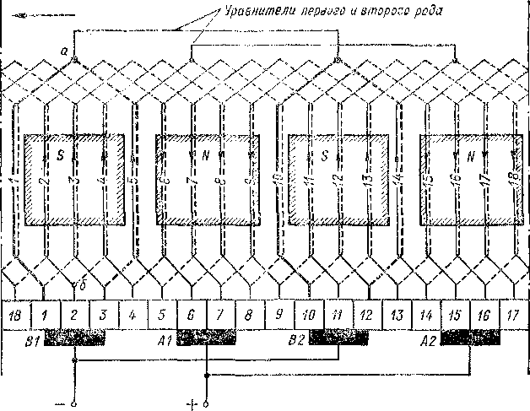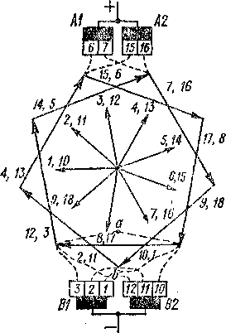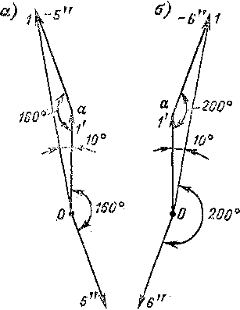

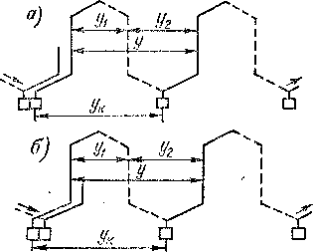

обмотки, мы совершаем волнооб-

Рис. 3-31. Секции неперекрещенной (а) и перекрещенной (б) простой вол­новой обмотки

При нечетном /< двухходовая петлевая-обмотка будет однократ- нозамкнутой, но такая обмотка будет во всех случаях несимметрич­ной, так как *а -= 2р* является четным числом и условие (3-5) не выполняется. Трехходовые петлевые обмотки *(пг* = 3, *а* = Зр) будут тоже всегда несимметричными, так как не выполняется усло­вие (3-7). Тем не менее в последнее время обмотки с *m ==* 3 исполь­зуются в мощных машинах. .

. Для несимметричных обмоток всегда требуется анализ возмож­ности их применения. Эти вопросы, а также особенности выполне­ния многоходовых обмоток с *иа >* 1 и ступенчатых обмоток рас­сматриваются в специальных руководствах [12, 30, 40, 41].

§ 3-5. Простая волновая обмотка

**Общие положения.** Мысленно ооходя последовательно соеди ненные секции простой волновой разный обход якоря, причем каждый обход включает *р* сек­ций и заканчивается на коллек­торной пластине, которая нахо­дится слева или справа рядом с исходной (рис. 3-31). В первом случае (рис. 3-31, а), получается неперекрещенная обмотка, а во втором (рис. 3-31, *б) —*перекре­щенная. Во втором случае рас­ход меди будет несколько боль­ше. Рассматриваемую обмотку называют также простой после­довательной обмоткой.

В соответствии со сказанным между шагом по коллектору *ук*

(рис. 3-31) и числом коллекторных пластин /< простой волновой обмотки существует зависимость откуда

(3-20)

Знак минус относится к неперекрещенной обмотке, а знак плюс. — к перекрещенной. Поскольку шаг *ук = у* должен быть целым числом, то Д’ не может принимать произвольных значений.

Шаг *ух* определяется по формуле (3-8), и

*У2 = У-Ут-* (3-21)

Шаги z/i и *у2* близки к т, а *у = ук —* к 2т.

Симметричная волновая обмотка. Ознакомимся со свойствами простой волновой обмотки на примере обмотки с *2р* = 4 и *Z = Z3 =* = S,= *К =* 17. Возьмем при этом

К—1 17—1 0

*У. = У=-Г- = —*'2~ = 8 и

7, 17 1 .

/Л 2/, .1 - т И

t/2= t/ — t/i = 8 — 4 = 4.

Порядок соединений секционных сторон обмотки определяется таблицей на рис. 3-32, а схема обмотки имеет вид, показанный на

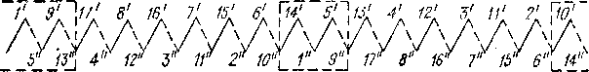

Рис. 3-32. Таблица соединений секционных сторон простой волновой обмотки, показанной на рис. 3-33

рис. 3-33. Ряд секций, выделенных на рис. 3-33 жирными линиями, в отличие от секций петлевых обмоток замыкается накоротко через две щетки одной полярности и соединительные провода между ними. Короткозамкнутые секции обведены рамкой также и на рис. 3-32.

На рис. 3-34 построены звезда э. д. с. секций и векторная диаграмма э. д. с. обмотки, представленной на рис. 3-33. Мас­штаб звезды э. д. с. в два раза больше масштаба многоуголь­ника э. д. с.

Как следует из рис. 3-32, 3-33 и 3-34, обмотка имеет две парал­лельные ветви. Одна из них содержит секции *17, 8, 16, 7, 15, 6,* присоединена своими концами к коллекторным пластинам *17, 14* и расположена, таким образом, между щетками *А2, В2.* Другая ветвь содержит секции *13, 4, 12, 3, 11, 2,* присоединена концами к пластинам *13, 10* и расположена между щетками *В2, А1.*

Полученный вывод носит общий характер: всякая простая вол­новая обмотка имеет число параллельных ветвей

2а = 2,

(3-22)

и векторная диаграмма э. д. с. такой обмотки всегда состоит из одного многоугольника.

Поскольку каждая из ветвей простой волновой обмотки проходит под всеми полюсами, то неравенство потоков полюсов не вызывает неравенства э. д. с. и токов параллельных ветвей. Поэтому такая обмотка не нуждается в уравнительных соеди­нениях.

Более того, согласно выражениям (3-16) и (3-20), шаг *уп* в про­стой волновой обмотке является нецелым числом, и поэтому равно­потенциальных точек не имеется, что видно также из рис. 3-34.

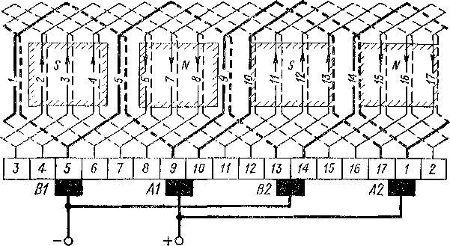

Рис. 3-33. Схема простой волновой обмотки с *2р =* 4, Z = Z3 = = S = *К* = 17, щ = 4, *у.2* = 4, *ук* = 8

При волновой обмотке на коллекторе можно установить только два щеточных пальца, например *А1* и *В 2* на рис. 3-33, так как все щетки данной полярности соединены короткозамкнутыми секциями, через которые ток нагрузки распределяется по параллельно рабо­тающим щеткам каждой полярности. Два щеточных пальца примут на себя весь ток нагрузки. Эта возможность иногда используется

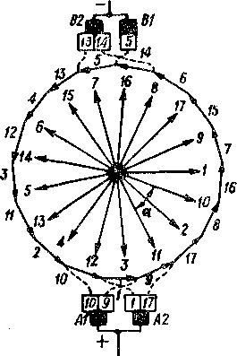

в машинах мощностью до 0,5 кВт, если доступ для ухода за щетками

по всей окружности коллектора затруднен. Однако условия комму­тации при этом ухудшаются. Кроме того, в более мощных машинах возникает необходимость удлинять коллектор. Поэтому обычно

Рис. 3-34. Векторная диаграм­ма э. д. с. обмотки, изображен­ной на рис. 3-33

ставится полный комплект (2/?) ще­точных пальцев.

При *а* = 1 условия симметрии (3-5), (3-6) и (3-7) удовлетворяются при лю­бых *р, Z, и„* и /<. Однако возможно­сти выбора этих величин ограничи­ваются соотношением (3-20), которое при подстановке 7< = *unZ* принимает вид

(3-23)

Поскольку шаг *ук* должен быть це­лым числом, то отсюда видно, что, например, при четных *р* как *Z,* так и *и„* должны быть нечетными *(ип =* 1 3, 5...).

**Простая волновая обмотка с мертвой сек­цией.** Трудности **в** соблюдении равенства (3-20) или (3-23) в ряде случаев обходят, используя несимметричные обмотки. Напри­мер, при четных *р* и *Z3 = unZ* можно при­менить обмотку с *К = Z3* **— 1** и оставить

одну секцию неиспользованной, или «мертвой». У этой секции обрезаются кон­цы, и она не присоединяется к коллектору (секция оставляется на якоре, что­бы не нарушать балансировки).

Схема такой обмотки для 2р = 4, *Z3* = 16 и *К* = 15 показана на рис. 3-35,

причем принято, что

*Ук ~—У —*

/<+1

2

^+± = 8;

W = 4; у2 = 4.

При обходе обмотки и счете шагов стороны мертвой секции исключаются.

**Искусственно замкнутая простая волновая обмотка.** Предположим, что *Z3* = S = *К =* 16 и 2р = 4. Шаги обмотки выберем из предположения, что *Z3,* 3 и Д на единицу больше, т. е. *Z3* = 3 = Д = 17. При этом, согласно выражению (3-20), можно взять

1. **1 о**

*Ук = У=—*g— = 8; ^1 = 4; ”4'

Исходя из таких значений шагов, составляем схему обмотки (рис. 3-36), начиная, например, с пластины *1.* При первом обходе вокруг якоря проходим секции *1* и 1 + 8 = *9* н должны были бы прийти к пластине 9 + 8 = *17.* Второй обход должен был бы включать в себя секции *17* и *8.* Однако, поскольку секции *17* и пластины *17* нет, то после завершения первого обхода конец секции *9 с* помощью обходной перемычки непосредственно соединяем с пластиной *8* и началом секции *8.*

Гл. **3]** Якорные обмотки

83

После этого ход- обмотки следует по обычным правилам с тем лишь отличием, что •каждый второй результирующий шаг сокращается на единицу.

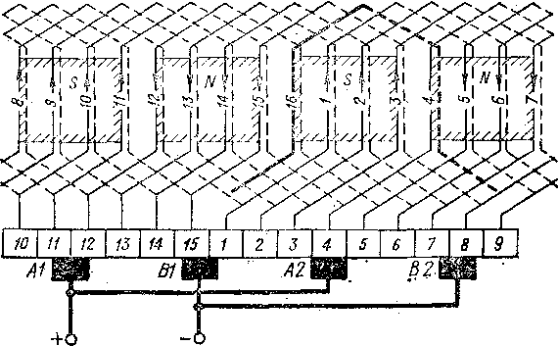

Рис, 3-35. Схема простой волновой обмотки с мертвой секцией с  
2р = 4, Z *~ Z3 — —*16, Pi = 4, 1/2 = 4, *у&= 8*

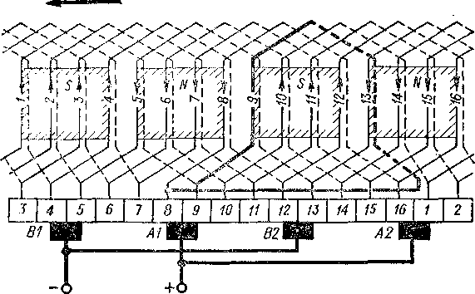

Рис. 3-36. Схема искусственно замкнутой простой волновой обмотки с *2р —* 4, Z = Z3 = S = Л = 16, //1=4, *у%* = 4, *Уц—8*

Рассмотренные несимметричные волновые обмотки находят применение в машинах мощностью до нескольких десятков киловатт н работают вполне удов­летворительно.

**§ 3-6. Сложная волновая обмотка**

**Общие положения.** Сложную волновую обмотку можно рассмат­ривать как сочетание *m* простых волновых обмоток, которые вклю­чаются на параллельную работу с помощью щеток. Число парал­лельных ветвей такой обмотки соответственно в *m* раз больше числа ветвей простой волновой обмотки:

*2а* = 2т. (3-24)

Рассматриваемую обмотку называют также сложной последо­вательной обмоткой.

Согласно соотношениям (3-7) и (3-24), выполнение симметрич­ных m-ходовых волновых обмоток возможно при условии

2р/т = ц. ч. (3-25)

Максимально возможное число ходов при этом

*т = 2р*

и максимальное число ветвей

*2а —^р,*

т. е. такое же, как у двухходовой петлевой обмотки. Секции и коллекторные пластины *т* ходов обмотки по окружности чередуются. Поэтому после одного обхода *р* последовательно соединенных сек­ций вокруг якоря мы должны выйти не к соседней с исходной пла­стине коллектора, как при простой волновой обмотке, а со сдвигом на *т* делений влево или вправо. В соответствии с этим

Ж ± *т = К*

**и**

*К* Щ *т* К + я /о

*У-л = У=—у— =* —у— • (3-26)

Шаги *ух* и z/2 *— у — уг* определяются обычным образом. Крат­ность замыкания обмотки равна общему наибольшему делителю чисел *т* и *К-*

Рассмотрим двухходовую двукратнозамкнутую обмотку со сле­дующими данными: *2р* = 4, *т* = 2, *2а* = 4, *Z = Z3 = S = К =* = 18. Условия симметрии (3-5)—(3-7) при этом удовлетворяются.

Выберем шаги:

1. 2 о 18 , 1 к оео

*Ук=у— —*2— = 8; ^=-4- + у = 5; й = 8-5 = 3.

На основании этих данных составлены таблица соединений сек­ционных сторон обмотки (рис. 3-37) и схема обмотки (рис. 3-38). Обмотка состоит из не свя­занных между собой двух простых волновых обмоток, из которых одна охватывает нечетные секции и пластины, а другая — четные. На осно­вании рис. 3-37 и схемы рис. 3-38 на рис. 3-39 изображены звезда пазовых э. д. с. и век­торная диаграмма э. д. с. об­мотки. Диаграмма состоит из двух накладывающихся друг на друга многоугольников.

Рис. 3-37. Таблица соединений секцион-  
ных сторон сложной волновой обмотки,  
изображенной па рис. 3-38

**Уравнительные соединения.** Для равномерной нагрузки отдель­ных ходов сложной волновой обмотки ее нужно снабдить урав­нителями второго рода.

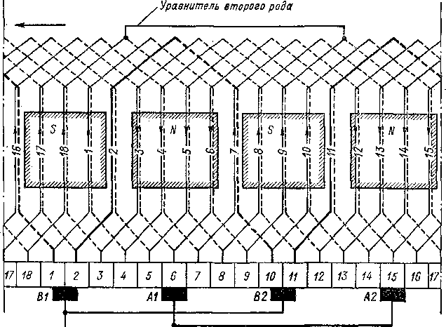

Рис. 3-38. Схема двухходовой двукратнозамкнутой волновой обмотки с *m* **= 2,** 2р = 4, *Z =* = S = *К =* 18, щ = 5, *у2 =* 3, *у = yti =* 8

В рассмотренных выше случаях равнопотенциальный шаг

*Уи = К/р*

соответствует сдвигу по коллектору на два полюсных деления. Од­нако в сложных волновых обмотках *К/p,* согласно соотношению

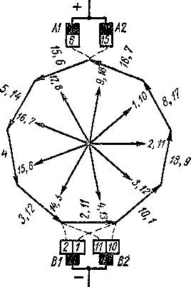Поэтому в общем случае сложной волновой обмотки ближайшие рав­нопотенциальные коллекторные пластины могут отстоять друг от друга на n = 1, 2; 3... пар полюс­ных делений. При этом

(3-26), может не равняться целому числу коллекторных делений.

*уп = пК/р,* (3-27) где *п —* такое целое число, при котором *уп* также является целым числом.

Умножив выражение (3-26) на *п,* можно заметить, что z/n [см. формулу (3-27)1 может быть целым числом при таком наименьшем *п,* когда

*ап/р* = 1,

откуда

Рис. 3-39. Векторная диаграмма *П ~ ~ (п=1,* 2, 3, ...). (3-28)

э. д. с, обмотки, изображенной на а

Рис- 3-38 Согласно формуле (3-27), при

соблюдении условия (3-28) равно­потенциальный шаг сложной волновой обмотки

*уа = К/а.*

(3-29)

Расположение уравнителей второго рода на одной стороне ма­шины возможно только при соблюдении условия (3-28). При «п > > 1 требуется также соблюдение условия

К  
иаа

**= Ц.**

ч.

В случае, изображенном на рис. 3-38,

*y,,=d(ja =* 18/2 = 9,

что следует также из диаграммы э. д. с. на рис. 3-39.

На рис. 3-38 показан один уравнитель второго рода.

Применяются также обмотки с *р — 3* и *а = 2,* для которых условие (3-28) не соблюдается. В этом случае уравнители второго рода располагаются своими концами на разных сторонах якоря и проходят между валом и сердечником якоря.

§ 3-7. Комбинированная обмотка

Комбинированная, или лягушечья, обмотка впервые была предложена Латуром в 1910 г. и представляет собой сочетание петлевой и волновой обмоток, которые расположены в общих пазах, присоединяются к общему коллектору и работают параллельно.

Так как каждая из обмоток двухслойная, то в пазу располагаются четыре слоя обмотки. Каждая 'из обмоток рассчитывается на половину общего тока, а их э. д. с. должньрбыть равны. Таким образом, каждая обмотка рассчитывается на половину мощности машины.

Рассмотрим условия выполнения симметричной комбинированной обмотки при минимально возможном числе ветвей. Величины, относящиеся к петлевой и волновой обмоткам, будем при этом писать соответственно с индексом «п» и «в».

Петлевая обмотка имеет минимальное число ветвей в случае, если она про­стая. Тогда *mn* — 1, ап = *р* и, согласно соотношению (3-5),

Д7р = Ц. ч.

При этом иа основании формулы (3-26) должно быть

Лв/Р = »гв/р = ц. ч.

Следовательно, минимальное число ветвей волновой обмотки ав = тв = = Р = а„.

Таким образом, петлевая и волновая обмотки должны иметь равные числа параллельных ветвей. Чтобы э. д. с. ветвей были равны, должны быть равны также числа витков ветвей обеих обмоток, а следовательно, и общее число про­водников в каждой обмотке. Из условия равенства токов следует, что сечения проводников обеих обмоток также должны быть одинаковы.

Поскольку при *та >* 2 петлевая обмотка уже не является симметричной, то возможны только два варианта симметричной комбинированной обмотки: 1) тп = = 1, *тя* = р; 2) *тп* = 2, *тя* = 2р.

Так как петлевая и волновая обмотки присоединяются к общим коллектор­ным пластинам, то необходимо иметь определенные соотношения между шагами обмоток, чтобы не возникали уравнительные токи. Существуют два варианта этих соотношений (рис. 3-40).

В схеме Латура, изображенной на рис. 3-40, *а,*

*У1п^~У1в = ^/Р< Ук.пЛ'Ук.в — К/Р-* (3-30)

Для предотвращения возникновения уравнительных токов в схеме рис. 3-40, *а* э. д. с. в контуре *абвгдежз,* замкнутом через щетки и соединительную шину между ними, должна равняться нулю. Это условие соблюдается, так как проводники *де* и *гв* лежат в одном пазу и имеют равные по значению и направлению э. д. с., а проводники *аб* и *жз* также имеют равные по значению и направлению э. д. с., поскольку они сдвинуты в магнитном поле на два полюсных деления.

Схему Латура—Перре (рис. 3-40, б) можно получить из схемы Латура (рис. 3-40, а), если в последней шаги у1ц и у1п являются полными:

_ _ Z, __ *К*

*У1П-У1В--2р -~2р*и если проводники *гв* и *жз* перенести влево на одно зубцовое деление, т. е. уко­ротить шаги *yia* и yiB на одно зубцовое деление. Очевидно, что при этом сумма э. д. с. в контуре *абвгдежз* также будет равна нулю.

Для схемы рис. 3-40, *б* существуют следующие соотношения между шагами:

Йв = Ип’> 1/к.п + 1/к.в = К7Р- (3-31)

Потенциальный шаг по коллектору

*,уа = К1р.*

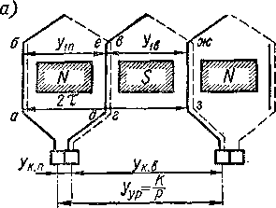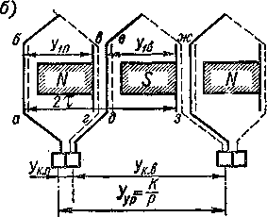стины, расположенные на расстоя­нии шага уп, соединяются конту­ром *абвгдежз* секций петлевой и волновой обмоток, причем сумма э. д. с. этого контура при равенстве потоков полюсов равна нулю. Сле­довательно, сам этот контур играет роль уравнителя, и поэтому надоб­ности в специальном уравнитель­ном соединении нет.

Если выполнить на коллекторе уравнительные соединения с таким шагом, то онн будут служить в качестве уравнителей первого рода для петлевой обмотки н одновременно уравнителями второго рода для петлевой (если она сложная) и волновой обмоток. Однако, как следует из рис. 3-40, *а* и *б,* коллекторные пла­

Рис. 3-40. Два варианта выполне­ния комбинированной обмотки

Таким образом, комбинирован­ная обмотка' не нуждается в осо­бых уравнителях, так как их роль выполняют элементы самой обмот­ки. Это является преимуществом

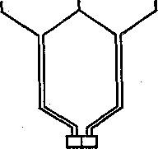Рнс. 3-41. Форма катушки  
комбинированной обмотки

обмоток такого типа в случаях, когда требуется наличие полного или боль­шого числа уравнителей. Вместе с тем комбинированные обмотки сложны по конструктивному исполнению, охлаждение нх лобовых частей хуже, а нх есте­ственные контуры для уравнительных токов имеют повышенную индуктивность, что ухудшает коммутацию (см. § 6-4). Поэтому применение этих обмоток огра­ниченно.

Секции комбнннрованпой обмотки часто объединяют в катушки, форма ко­торых показана на рис. 3-41. Вследствие такой-формы катушек комбинированную обмотку часто называют лягушечьей.

Рассмотрим пример комбинированной обмотки с данными: *2р* = 4, *а„ = ав —* = 2, *Z = Z,,* = S = *К* = 18. Петлевая обмотка является простой, а волновая обмотка — двухходовой двукратнозамкнутой.

Шаги петлевой обмотки:



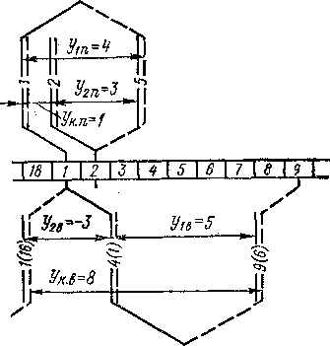

Рис. 3-42. Элементы схемы комбиниро­ванной обмотки с 2р = 4, *ап = ав —* 2, *Z = Z3=S=* к = 18

диаграммы на рис. 3-19 и 3-39 оди­

наковы, что свидетельствует о правильном выборе данных комбинированной об­мотки н о ее хороших рабочих свойствах.

При сравнении схем рис. 3-38 н 3-42 следует иметь в виду, что на рнс. 3-38 нумерация пазов выполнена так, как показано в нижней части рнс. 3-42 в скобках.

*Учи.— Ук.и У1и—***1 — 3.**

Шаги волновой обмотки:

„ _ А'-йв _ 18-2 я.

Ук.в - 2~-8’

, 18 , 1 ,

У1в—+

У2В= Ук. в 1/1В=® 5 = 3.

Условия (3-30) выполняются.

Элементы схемы обмотки изо­бражены на рис. 3-42, причем пет­левая и волновая обмотки показа­ны по разным сторонам от коллек­тора.

Входящие в рассматриваемую комбинированную обмотку простая петлевая н сложная волновая обмот­ки имеют те же данные, что и об­мотки, рассмотренные в § 3-3 и 3-6 (см. рис. 3-16, 3-17 и 3-19; рнс. 3-37, 3-38 н 3-39), и поэтому полная схе­ма ее представляет собой сочетание схем рнс. 3-17 и 3-38. Векторные

§ 3-8. Выбор типа обмотки

Исходя из рациональных в практическом отношении размеров пазов, проводников обмотки, коллекторных пластин и щеток, а так­же из условий коммутации, ток параллельной ветви ограничивают значениями *1а* = 300 э- 350 А, а в отдельных случаях *ia* = 400 н- 450 А. С другой стороны, в машинах малой мощности для полу­чения заданного значения t/H из-за малых значений Ф требуется большое число витков в ветви обмотки, что ограничивает сечение проводников и *ia.* Поэтому в таких машинах применяется обмотка с минимальным числом ветвей, т. е. простая волновая обмотка, а в машинах больших мощностей — другие типы обмоток.

Соответственно этому при *Ua* = 220 В и /ги = 500 = 1500 об/мин простая волновая обмотка используется до *Ри* = 80 100 кВт,

сложная волновая обмотка — при *Ра —* 150 н- 300 кВт, а простаяпетлевая обмотка — при *Ра* = 100 -ь 500 кВт и выше. Сложные петлевые обмотки применяются в машинах низкого напряжения *(УИ* < 50 В) на большие токи и в крупных машинах нормального и повышенного напряжения *(Ua* > 110 В). При других напряжениях указанные мощности изменяются пропорционально *UK.*

Комбинированные обмотки находят некоторое применение в ма­шинах предельной мощности и при тяжелых режимах работы (быстро меняющиеся нагрузки и т. д.). На выбор типа обмотки влияет также число полюсов, скорость вращения и т. д.

Значение *иП* = 1 используется только в машинах низкого напря­жения при больших токах. При *U„* — 220 В и *Ра* > 30 -г 50 кВт число витков в секции всегда равно единице.

***Глава четвертая***

**ОСНОВНЫЕ ЭЛЕКТРОМАГНИТНЫЕ СООТНОШЕНИЯ**

§ 4-1. Э. д. с. якоря и электромагнитный момент

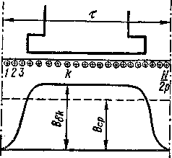**Э. д. с. якоря.** Обозначим буквой *N* число активных проводников обмотки и рассчитаем э. д. с. якоря *Е„* в предположении, что *уг =* = т и щетки установлены на геометриче­ской нейтрали. Тогда э. д. с. всех *N/2a* проводников параллельной ветви скла­дываются арифметически и для вычисле­ния *Еа* можно просуммировать э. д. с. *N/2p* проводников, расположенных под одним полюсом, и умножить результат на *2р!2а.* Таким образом, *N/2p N/2p*

Рис. 4-1. Определение э. д. с. якоря и электромагнитного момента

2 2B&k’

А=1 *k=l*

где *Вьь —* значение индукции под fe-м проводником на протяжении полюсного деления (рис. 4-1).

При достаточно большом *N /2р* можно положить (рис. 4-1)

*lB»-i„B^  
k* = 1 й®

где В,р — среднее значение магнитной индукции на протяжении полюсного деления, равное

*В =-^*

ср т/б •

Кроме того, окружная скорость якоря

*v = 2рт.*

После подстановки этих величин в выражение (4-1) получим

|  |  |  |  |
| --- | --- | --- | --- |
|  |  | *Еа^^Фъп* | (4-2) |
| или |  |  |  |
|  |  | *а* | (4-3) |
| где |  |  |  |
|  |  | *се = pN/a* | (4-4) |

|  |  |  |
| --- | --- | --- |
| — постоянная для каждой машины величина.  Если вместо величины *п* ввести в формулу (4-2) угловую скорость вращения | | |
|  | Q = 2лд, | (4-5) |
| то получим |  |  |
|  |  | (4-6) |
| где | *('* |  |
|  | *_ — PN* Са ~ 2л ~ 2ла ' | (4-7) |

Как следует из выражений (4-3) и (4-6), э. д. с. *Е„* пропор­циональна основному магнитному потоку и скорости враще­ния и не зависит от формы кривой распределения индукции в воздушном зазоре.

При укороченном или удлиненном шаге обмотки в выражения (4-2), (4-3) и (4-6) вместо Фй нужно подставлять значение потока,

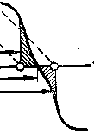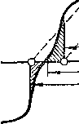с которым сцепляется секция при симметричном ее расположении 4-2). При этом удлинение шага на неко­торую величину Л равноценно уко­рочению шага на такую же вели­чину. При наличии скоса пазов нужно исходить из этого же прин­ципа. Однако в обычных условиях, когда удлинение или укорочение шага, а также скос пазов малы, влияние их мало и не учитывает­ся.

относительно полюса (рис.

Рис. 4-2. Определение потока, сце­пляющегося с обмоткой при не­полном шаге

Когда щетки сдвинуты с гео­метрической нейтрали, э. д. с. меньше. При этом в выражения (4-2), (4-3) и (4-6) нужно подстав-

лять значение потока, с которым сцепляется секция в момент ее замыкания накоротко щетками. Если щетки сдвинуты с нейтрали на половину полюсного деления, то *Еа* **= 0.**

**Электромагнитный момент и электромагнитная мощность.** При тех же предположениях, что и при определении *Еа,* электромагнит­ный момент машины

|  |  |
| --- | --- |
|  | ***N/2p k = l*** |
| Подставим сюда | *D -ZPL. 1 -Ll. a л ' ta 2a-* |
| Тогда | *NPp*  ^ЭМ " '2ЯД *C^p* 2  *k=*1 |

Если выразить сумму в этом выражении, как и выше, через *Вср* и Ф<5, то в окончательной форме получим

*Мзи = с№Ф&1а,* (4-8)

причем постоянный для каждой данной машины коэффициент см определяется равенством (4-7).

Сделанные выше замечания о влиянии формы кривой поля, шага обмотки, скоса пазов и сдвига щеток с нейтрали действительны и для данного случая. Момент в системе СИ получается в ньютон- метрах (Н-м). При необходимости выразить момент в килограмм- метрах (кгс-м) надо результат разделить на 9,81.

Отметим, что выражение (4-8) с учетом равенства (4-7) можно представить также в виде

<4'9)

откуда следует, что момент пропорционален потоку всех полюсов (2рФа) и току всех проводников якоря

Из соотношений (4-6) и (4-8) вытекают также два равноценных выражения для электромагнитной мощности:

*P3№ = EaIa = M9№Q.* (4-10)

При выводе формул э. д. с. и момента предполагалось, что про­водники обмотки расположены на гладкой поверхности якоря. В действительности проводники находятся в пазах, где магнитная индукция ослаблена. Однако полученные формулы справедливы и в этом случае, так как э. д. с. и момент определяются значением потока, сцепляющегося с секциями обмотки. При расположении проводников в пазах механические усилия действуют главным образом не на проводники обмотки, а на зубцы якоря.

§ 4-2. Основные электромагнитные нагрузки

и машинная постоянная

**Электромагнитные нагрузки.** Ниже в данной главе предпола­гается, что все рассматриваемые величины относятся к номиналь­ному режиму, и для краткости это не указывается дополнительными индексами.

Важнейшими электромагнитными нагрузками электрической машины, определяющими степень использования материалов и размеры машины при заданной номинальной мощности, являются магнитная индукция в воздушном зазоре *В&* и линейная токовая нагрузка якоря *Аа.*

Последняя представляет собой общее значение тока обмотки якоря на единицу длины окружности якоря. Для машин постоян­ного тока

_ Nia __ NIa _ NIanDa 2anDa 4арт '

(4-11)

В малых машинах вследствие малого диаметра якоря *Da* геомет­рические соотношения зубцовой зоны менее благоприятны, так какзубцовое деление у корня зубца значительно меньше, чем на внеш­ней поверхности якоря. Поэтому во избежание сильного насыщения корня зубца в таких машинах приходится выбирать меньшие зна­чения *В* в (см. § 2-5). Кроме того, у малых машин глубина паза меньше и вследствие малых размеров пазов и сечений проводников изоляция занимает относительно большую часть площади паза, чем у крупных машин. По этим причинам *Аа* в малых машинах также меньше, чем в крупных. В машинах постоянного тока при *Da =* = 10 и 300 см линейная нагрузка соответственно находится в пре­делах:

*Аа* = (1,0 д- 1,5) ■ 101 А/м=100н-150 А/см;

Аа = (4,5-д-6,0) ■ 104 А/м = 450 -д- 600 А/см.

Значения *А„,* а также плотности тока якоря ]а ограничиваются в первую очередь условиями охлаждения.

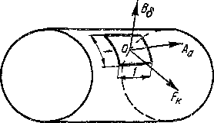Действительно, потери мощности в единице объема проводников обмотки якоря равны р/«, где р — удельное электрическое сопро­тивление проводника. С другой стороны, сечение проводников об­мотки на единицу длины окружно­сти якоря

Рис. 4-3. Определение средней ка­сательной силы

*Sal ~ A-alja-*

Поэтому потери в обмотке якоря, приходящиеся на единицу поверх­ности якоря,

*Pai — lSalpja = pAaja.* (4-12)

Чем больше ра1, тем труднее ус­ловия охлаждения обмотки якоря. В малых машинах, у которых *А,.*

мало, *ja* берут больше, а в крупных машинах — наоборот. Величи­ну *ja* также можно отнести к числу основных электромагнитных на­грузок. При *Da* = 10 см в среднем /а *10* А/мм2, а при *Da =* = 300 см обычно *ja =* 4,0 д- 5,5 А/мм2.

**Средняя касательная сила.** Значения Вй и *Аа* определяют сред­нюю касательную силу *FK* на единицу всей поверхности якоря (рис. 4-3):

*FK = a-B6Aa.* (4-13)

Коэффициент полюсной дуги учитывает здесь то обстоятель­ство, что индукция В6 действует в пределах полюсного деления только на протяжении дуги а5т (см. § 2-2), в результате чего среднее электромагнитное усилие па единицу всей поверхности якоря соответственно уменьшается. Как показано выше, допустимые

значения электромагнитных нагрузок оказываются ограничен­ными.

Если взять некоторые округленные значения из числа встре­чающихся на практике: *ай* = 0,75, *Вд =* 0,8 Т, Л„л= 5-Ю4 А/м, то *FK* = 0,75-0,8-5• 104 = 3-104 Н/м2 » 3-Ю3 кгс/м2 = 0,3 кгс/см2. Полученное значение характеризует реально достижимые электро­магнитные усилия в электрических машинах.

**Машинная постоянная Арнольда.** Выражение для электромаг­нитного момента получим, если умножим FK [см. формулу (4-13)] на площадь поверхности якоря *лЬа1А,* а затем на плечо-£)а/2:

Л4ЭМ = *-^TiasDll&B&Aa*

(4-14)

Умножив УИЭМ на Й = 2лл, получим зависимость Рэм от основных геометрических размеров, электромагнитных нагрузок и скорости вращения машины:

*Рт = л2а&ОУ&В&Аап.* (4-15)

Эту же зависимость можно получить, если в выражение (4-10) подставить *Еа* из формулы (4-2) и выразить через и *1а* через *Аа* [см. соотношение (4-11)1.

Из выражения (4-15) определяется так называемая машинная постоянная Арнольда?

Dalfyfl 1

(4-16)

*А ~~ ~Р^Г* ~~ n3asBsAa ■

Величина Сл пропорциональна объему якоря на единицу элект­ромагнитного момента, так как Pu/g и *Р^/п* пропорциональны этим величинам. Согласно соотношению (4-16), величина *СА* определяется электромагнитными нагрузками *В6, Аа* и коэффициентом а5.

На основании выражения (4-16) можно сделать вывод, что чем выше электромагнитные нагрузки, тем меньше размеры и стоимость машины при заданной мощности и скорости вращения. Ввиду высокого коэффициента полезного действия электриче­ской машины величина Р9М близка к *Ра* и характеризует поэтому также номинальную мощность.

Из выражений (4-14) и (4-16) следует, что геометрические размеры машины определяют непосредственно не мощность ее, а электромагнитный момент и при данных размерах мощность пропорциональна скорости вращения. Таким образом, при заданной мощности машины с большой скоростью вращения меньше по размерам, по массе и дешевле.

Если пользоваться, как это делается в практических руковод­ствах, размерами величин в сантиметрах, оборотах в минуту и

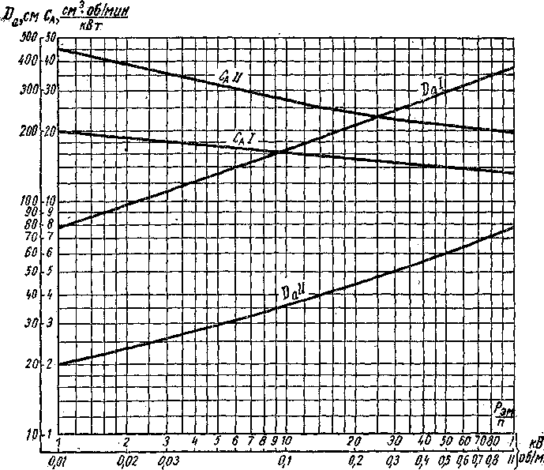

Рис. 4-4. Зависимости машинной постоянной Арнольда *СА* и диаметра якоря *Da* от *P3lJnu* для машин постоянного тока

киловаттах, то в формулу (4-15) надо вместо соответствующих ве­личин подставить I(Г2£>ЙСН, 1(Г2/ЙСМ, КГ%гс, Ю2Да А/См, бСГЧб/мин и умножить результат на 10“3. Тогда

■^эмкВт ~ gQ j01о ГсДд А/см^об/мнн,

откуда

*г °асМ16сЛб/мКН* 6Д.10И

*С А = р* = Щ~Б 1 • (4-11)

г эм кВт А/см _

На рис. 4-4 показана зависимость *СА* от Рэм/квт/«об/мин. Она представляет собой падающую кривую, так как с увеличением гео­метрических размеров машины значения Вй и *Аа,* как указано выше, увеличиваются.

Для машин переменного тока действительны зависимости, ко­торые подобны рассмотренным и отличаются только числовыми коэффициентами [21, 22, 23, 83, 84, 85].

При проектировании машины по заданному значению *P3Jn* из кривой рис. 4-4 можно найти- *СА,* а затем

^/6 = -£a^l. (4-18)

Отношение

*l^h!Da* (4-19)

влияет на технико-экономические показатели машины. При увели­чении *К* уменьшается относительная величина неактивных лобовых частей машины, однако ухудшаются условия охлаждения, и по­этому необходимо уменьшать значения и *Аа* нт. д. В связи с этим существуют оптимальные значения А, при которых по массе, стоимо­сти и технико-экономическим показателям получается наилучший вариант машины. Оптимальные значения А устанавливаются в ре­зультате технико-экономических расчетов и исследования опытных данных [40, 41].

Если оптимальное значение А. известно, то по соотношениям (4-18) и (4-19) можно определить по отдельности Zs и *Da.* На рис. 4-4 приведена кривая *Da,* соответствующая оптимальным значениям А. По известным *СА* и *Da,* согласно выражению (4-18), можно найти также Zs.

Аналогичным образом определяются также основные размеры при проектировании машин переменного тока [21, 22, 23, 83, 84, 85].

§ 4-3. Влияние геометрических размеров

на технико-экономические показатели машины

Рассмотрим ряд подобных в геометрическом отношении машин. Все геометрические размеры (длина и диаметр якоря, полюсное деление, ширина и высота пазов и т. д.) любой машины этого ряда отличаются от размеров другой машины этого же ряда в одинаковое число раз. Предположим, что у всех машин данного ряда плотность тока и магнитные индукции в соответствующих частях машин, а так­же скорость вращения одинаковы. В таком случае можно рассмат­ривать зависимость мощности, потерь и других величин от какого- либо характерного для машины геометрического размера Z, напри­мер, Z = *Da* или Z = *1&.*

В геометрически подобных машинах общая площадь пазов из­меняется прямо пропорционально Z2 и при /о = const общий объем

4 А. И. Вольдек

тока в пазах также изменяется прямо пропорционально Z2. Так как диаметр якоря изменяется прямо пропорционально *I,* то при этом *Аа ~ I.* Поэтому при указанных условиях, согласно выраже­нию (4-15),

P — Z1. (4-20)

К этому выводу можно прийти и иначе. Действительно, при *N =* const сечение проводника, а следовательно, и ток якоря *1а* изменяются пропорционально Z3. Площадь поверхности якоря на один полюс, а значит, поток Ф6 и э. д. с. *Еа* также изменяются про­порционально Z3. Следовательно, мощность-

*Р = Еа1а~р.*

С другой стороны, объем машины *V, ее* масса *G* и стоимость *С* прямо пропорциональны Z3:

*V^G^C.^P,* (4-21)

и, следовательно, •

*G/P~C/P~l/l.* (4-22)

Это значит, что масса машины и ее стоимость на единицу мощ­ности уменьшаются с увеличением геометрических размеров обратно пропорционально Z.

При *В* = const, / = const и *f —* const электрические и магнит­ные потери мощности в отдельных частях машины на единицу объема также постоянны. Следовательно, эти потери растут прямо пропорционально Z3. То же приблизительно верно и для механиче­ских потерь. Поэтому суммарные потери

ps~Z3 (4-23)

Ps/P—l/Z. (4-24)

I Таким образом, потери на единицу мощности при увеличе- I нии Z и *Р* уменьшаются, а к. п. д. машины увеличивается.

ПЛощадь поверхностей охлаждения 50ХЛ, с которых отводятся выделяющиеся в виде тепла потери р2, растет прямо пропорцио­нально Z2, и поэтому

P2/Sox., — Z. (4-25)

Следовательно, значение потерь на единицу *поверхностей* охлаждения растет прямо пропорционально Z, и поэтому условия охлаждения в крупных машинах ухудшаются.

Это вызывает необходимость совершенствования способов охла­ждения электрических машин при увеличении их размеров и мощ­ности.

Полученные зависимости не вполне точны, так как произведение В6Д„ в действительности увеличивается медленнее, чем *I* (см. § 4-2). Однако эти зависимости вполне четко выявляют общие закономер­ности и тенденции и притом в одинаковой степени как для машин постоянного, так и для машин переменного тока.

Из полученных зависимостей следует, что относительный рас­ход материалов и относительная стоимость у крупных машин всегда меньше, а к. п. д. выше, чем у малых машин. Аналогич­ным образом нетрудно установить, что при сохранении неизмен­ными геометрических размеров и электромагнитных нагрузок масса, стоимость и потери на единицу мощности с увеличением скорости вращения уменьшаются.

Поэтому экономически целесообразно строить и применять, где это возможно, крупные и быстроходные электрические машины.

***Глава пятая***

**МАГНИТНОЕ ПОЛЕ МАШИНЫ ПРИ НАГРУЗКЕ**

§ 5-1. Реакция якоря и ее виды

**Явление реакции якоря.** Во второй главе было рассмотрено магнитное поле машины постоянного тока при холостом ходе (/„ ==- = 0), создаваемое обмоткой возбуждения. Картина магнитного поля для этого случая при *2р* = 2 изображена на рис. 5-1, *а.* При нагрузке машины (/„ =/= 0) обмотка якоря создает собственное маг­нитное поле, картина которого при установке щеток на геометриче­ской нейтрали и при отсутствии возбуждения (tB = 0) изображена на рис. 5-1, *б.* Как видно из рис. 5-1, *б,* ось поля якоря направлена по оси щеток *1—1.* Развиваемый в машине электромагнитный мо­мент можно рассматривать как результат взаимодействия полюсов поля якоря *Na — Sa* (рис. 5-1,6) и полюсов поля возбуждения *N — S* (рис. 5-1, *а).*

Поля якоря и индуктора,- действующие совместно, образуют результирующее поле, характер которого на основании рис. 5-1, *а* и *б* показан на рис. 5-2. Полярность полюсов и направления токов якоря на этом рисунке соответствуют случаю, когда в режиме ге­нератора (Г) якорь вращается по часовой стрелке, а в режиме дви­гателя *(Д) —* против часовой стрелки.

**4\***

Из рис. 5-2 видно, что под влиянием поля якоря результирую­щее поле машины изменяется. Это явление называется р е а к-’ цией якоря.

**Поперечная реакция якоря.** При установке щеток на геомет­рической нейтрали *1—1* (рис. 5-1, б) поле якоря направлено по­перек оси полюсов, и в этом случае оно называется полем поперечной реакции якоря.

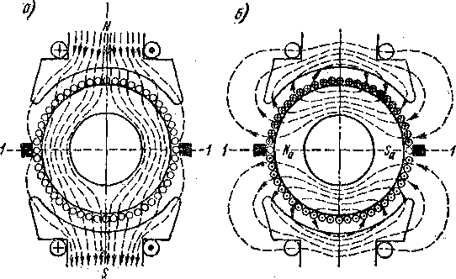

Рис. 5-1. Магнитное поле индуктора (а) и якоря (б)

Как следует из рис. 5-2, поперечная реакция якоря вызывает ослабление поля под одним краем полюса и его усиление под другим, вследствие чего ось результирующего поля поворачивается в гене­раторе по направлению вращения якоря, а в двигателе — в обрат­ную сторону. Если условно, как это иногда делается, рассматривать линии магнитной индукции в качестве упругих нитей, то возникнове­ние электромагнитного момента можно рассматривать как результат действия упругих сил этих нитей, стремящихся сократиться и по­вернуть якорь. Из рис. 5-2 видно, что при такой трактовке явлений направления действия моментов совпадают с реальными как в ре­жиме генератора, так и в режиме двигателя.

Под воздействием поперечной реакции якоря нейтральная ли­ния на поверхности якоря, на которой = 0, поворачивается из положения геометрической нейтрали *1—1* на некоторый угол р в положение 2—2 (рис. 5-2), которое называется линией фи­зической нейтрали. В генераторе физическая нейтраль повернута в сторону вращения якоря, а в двигателе — в-обратную сторону.

Из рис*. 5-1,6 следует, что при вращении якоря в проводниках, показанных в левой части рис. 5-1, *б,* поле поперечной реакции якоря индуктирует э. д. с. одного направления, а в правой — дру­гого. В результате этого при установке щеток на геометрической нейтрали суммарная э. д. с. от поля реакции якоря в каждой па­раллельной ветви обмотки и на щетках равна нулю.

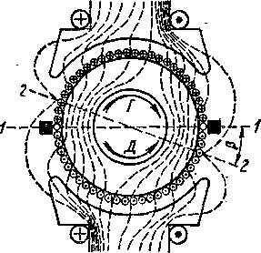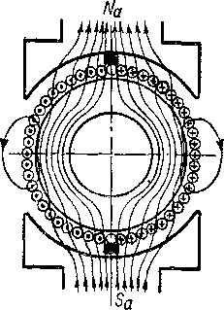

Рис. 5-2. Результирующее магнит­ное поле при установке щеток на геометрической нейтрали

Рис. 5-3. Поле продольной реакции якоря

**Продольная реакция якоря.** Если щетки сдвинуты с геометри­ческой нейтрали на 90° эл. (рис. 5-3), то поле якоря действует вдоль оси полюсов и называется полем продольной реак­ции якоря. Это поле в зависимости от направления тока в якоре оказывает на поле полюсов намагничивающее или размагничиваю­щее действие, и в результате его взаимодействия с полем полюсов электромагнитный момент не возникает. Индуктируемая при вра­щении якоря э. д. с. на щетках будет в этом случае также равна нулю.

**Общий случай реакции якоря.** Обычно щетки устанавливаются на геометрической нейтрали. Однако в результате неточной уста­новки щеток, а также сознательных действий персонала щетки мо­гут быть сдвинуты с геометрической нейтрали на некоторый угол *а* (рис. 5-4, *а),* причем 0 С *а* <' 90° эл. В таком общем случае по­верхность якоря на протяжении двойного полюсного деления можно разбить на две пары симметричных секторов: 1) *аб* и *гв,* 2) *аг* и *бв.* Токи первой пары секторов (рис. 5-4, б) создают поле поперечной реакции якоря, а токи второй пары (рис. 5-4, *в) —* поле продольной реакции якоря.

. Указанные на рис. 5-4, *а* полярности полюсов и направления токов якоря соответствуют вращению якоря в режиме генератора (Г) по часовой стрелке, а в режиме двигателя (Д) — против часовой стрелки.

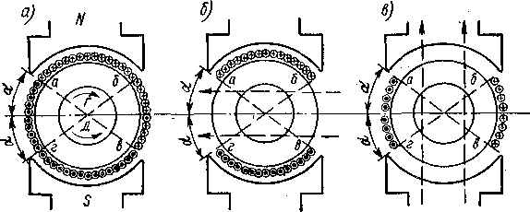

Рис. 5-4. Разложение и. с. реакции якоря при сдвиге щеток с ней­трали (а) на поперечную (б) и продольную *(в)*

Как следует из рис. 5-4, при повороте щеток генератора в на- • правлении вращения и щеток двигателя против направления вращения возникает размагничивающая продольная реакция якоря, вызывающая уменьшение потока полюсов. При сдвиге щеток в обратной направлении возникает намагничивающая про­дольная реакция якоря, вызывающая‘увеличение потока полю­сов.

§ 5-2. Влияние реакция якоря на магнитный поток машины

**Н. с. поперечной реакции якоря.** Рассмотрим вопросы количе­ственного учета влияния реакции якоря на магнитный поток ма­шины. При этом для простоты примем следующие допущения: 1) якорь не имеет пазов, однако влияние пазов на магнитное сопро­тивление зазора учитывается введением в рассмотрение эквивалент­ного воздушного зазора 6' = *k68* (см. § 2-2); 2) проводники якоря распределены равномерно по окружности якоря. Получаемые при этом результаты достаточно точны для практических целей.

На рис. 5-5, *а* изображена машина в развернутом виде на протя­жении двойного полюсного деления, причем щетки установлены на геометрической нейтрали. Характер возникающего поля попереч­ной реакции якоря также показан на рисунке. Величины, относя­щиеся к поперечной реакции якоря, будем обозначать индексами *aq,* **а** *к* продольной реакции — индексами *ad.*

Применим закон полного тока

**ф Н** *dl* **= 2г**

ложим сначала, что в ста­льных участках магнитной цепи р,с = оо и поэтому в стали *Н* = 0. Можно при­нять также, что вдоль маг­нитной линии в воздушном зазоре *Надх* = const’. Тогда вместо указанного интег­рального соотношения по­лучим

к линии магнитной индукции, пересекающей зазор в пределах по­люсного наконечника на расстоянии *х* от центра полюса, и предпо­

2Яя?х6' = *2Аах,* где *Аа—*линейная нагруз­ка якоря.

Таким образом,

*&адх ~ адх =* gi' *АаХ.*

Это соотношение можно представить в виде

*^'адх^^х^ адхч* **(о*1)**

где

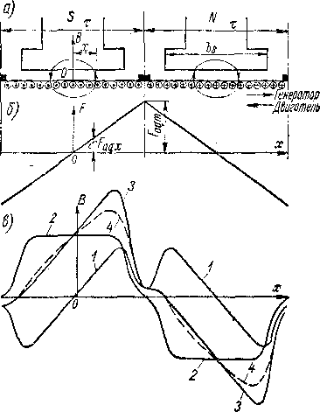%Л = |л0/6' (5-2) представляет собой магнит­ную' проводимость зазора на единицу площади, а

Рис. 5-5. Магнитное поле машины в воздуш­ном зазоре при наличии поперечной реакции якоря

*Радх — АаХ* (5-3)

— н. с. поперечной реакции якоря в точке с координатой *х.*

На основании соотношения (5-3) можно построить зависимость *?адх* = /(х), причем надо учесть, что при изменении направления тока,в проводниках якоря *Аа* меняет знак (рис. 5-5, б). Максималь­ное значение *Faqx* достигается на линии геометрической нейтрали:

*F адт — АаХ/2,*

а возле ^рая полюсного наконечника

(5*4)

(5*5)

**Размагничивающее действие поперечной реакции якоря.** При *1.х* = const кривая индукции *Baqx* повторяла бы кривую *Fagx.* Однако в междуполюсном пространстве Хл. уменьшается, и *Baqx — = f* (х) принимает форму кривой *1* на рис. 5-5, *в.* На этом же рисунке кривая *2* представляет собой распределение индукции поля возбу­ждения в зазоре. Кривая индукции результирующего поля *3* полу­чается при отсутствии насыщения путем сложения ординат кривых *1* и *2.* В действительности вследствие насыщения магнитной цепи ре­зультирующая индукция на тех участках, где поля складываются, будет меньше арифметической суммы ординат кривых *1* и *2, а* на участках, где поля вычитаются, — больше арифметической раз­ности ординат кривых *1* и *2.* Поэтому с учетом насыщения кривая индукции результирующего поля примет вид штриховой кривой *4.*

При отсутствии насыщения поперечная реакция якоря вызы­вает лишь искажение кривой поля в зазоре, однако поток одного полюса остается неизменным. Но при наличии насыщения уменьше­ние потока на том краю полюса, где поля вычитаются, будет больше, чем увеличение на том краю полюса, где поля складываются. Это объясняется тем, что насыщение сильнее там, ‘где сильнее ре­зультирующее поле.

Вследствие этого под влиянием насыщения поперечная ре­акция якоря всегда вызывает некоторое уменьшение потока по­люсов, и в этом смысле говорят, что поперечная реакция якоря действует размагничивающим образом.

Следует отметить, что в некоторых случаях в машинах мощностью до 30—40 кВт при номинальной нагрузке, а также в других маши­нах в таких режимах работы, когда поток возбуждения ослаблен, под воздействием реакции якоря возможно изменение направления («опрокидывание») поля под одним краем полюса. При Д, > 50 кВт значение 6 обычно выбирают.таким, чтобы при номинальной нагрузке не происходило «опрокидывания» поля. С этой же целью в мощных машинах зазор под краями полюсных наконечников делают больше, чем под центром полюса. Это приводит также к улучшению условий коммутации сложных обмоток, так как распределение индукции поля возбуждения приближается к синусоидальному и э. д. с. от высших гармоник поля, которые-могут вызвать большие разности напряжений между соседними коллекторными пластинами много­ходовых петлевых обмоток, уменьшается.

**Количественный учет влияния поперечной реакции якоря. На­**сыщение полюсных наконечников и тела якоря невелико, и поэтому при количественном учете влияния поперечной реакции якоря до­статочно учесть лишь насыщение зубцов. Для такого учета по дан­ным расчета магнитной цепи при холостом ходе (см. гл. 2) строят так называемую переходную магнитную характеристику машины

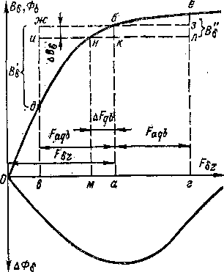(рис. 5-6.), представляющую собой зависимость индукции в воздуш­ном зазоре Вд при холостом ходе от суммы н. с. зазора и зубцов:

Рис. 5-6. Определение размагничиваю- щего действия поперечной реакции якоря

*~ F& + Fs.*

Пусть при холостом ходе *В{}* определяется ординатой *аб* иа рис. 5-6.'Тогда н. с. воздушного зазора и зубцового слоя *F6-,* созда­ваемая обмоткой возбуждения, будет равна абсциссе *Оа.* Согласно изложенному выше (см. рис. 5-5), при нагрузке по центральной осевой линии полюсного наконечника (координата *х —* 0 на рис. 5-5) действует такая же н. с., однако в других точках воздушного за­зора будет действовать н. с.

*Fна — Fez A~Faqx — Ffa,-\~ АаХ.* (5-6)

Если отложить на рис. 5-6 от точки *а* вправо и влево н. с. *Faqb,* вычисленную по формуле (5-5), то действующая в разных точках на протяжении полюсного- на­конечника н. с. *F,,a* будет равна абсциссам точек отрезка *ваг,* а индукция результирующего по­ля в зазоре в этих точках на протяжении полюсного наконеч­ника определится ординатами участка кривой *дбе.*

Отрезок *вг* на рис. 5-6 про­порционален ширине полюсного наконечника, и поэтому пло­щадь фигуры *вдбегав* пропор­циональна потоку полюса при нагрузке. В то же время пло­щадь прямоугольника *вжзг* про­порциональна потоку полюса при холостом ходе. Поэтому площадь криволинейного тре­угольника *без* характеризует уве­личение потока под одной поло­виной полюса, а площадь треу­гольника *джб* — его уменьше­ние под другой половиной полюса. Таким образом, разность пло­щадей этих треугольников определяет уменьшение потока полюса под влиянием поперечной реакции якоря.

Заменим на рис. 5-6 фигуру *вдбегав* равновеликим ей по площади прямоугольником *вилг.* Тогда ордината *ак* представляет собой сред­нюю индукцию *В6п* в воздушном зазоре при нагрузке, а отрезок *бк* = АВ6 — уменьшение средней индукции при нагрузке. По данным расчета магнитной цепи при холостом ходе можно отложить по оси ординат вместо-В6 пропорциональное ей значение потока Фб

в воздушном зазоре. Тогда отрезок *бк* = АФЙ непосредственно опре­деляет уменьшение потока полюса под воздействием поперечной реакции якоря.

Отрезок *ма = &Fqb* на рис. 5-6 представляет собой- значение н. с. возбуждения, эквивалентное размагничивающему действию поперечной реакции якоря. Соответствующим увеличением н. с. возбуждения размагничивающее действие реакции якоря- может быть скомпенсировано.

Если перемещать точку *а* на рис. 5-6 при *Faqb* = const вдоль оси абсцисс, т. е. рассматривать влияние поперечной реакции при раз­ных условиях насыщения, то АФЙ будет изменяться так, как пока­зано в нижней части рис. 5-6. Значение АФ6 максимально для точки, соответствующей колену йереходной характеристики, и уменьша­ется от этой точки в обе стороны. Таким образом, влияние попе­речной реакции якоря при *Ia* = const зависит от положения рабо­чей точки на магнитной характеристике машины.

При неизменной н. с. возбуждения зависимость AF?ft и АФЙ от *1„* является сложной функцией. Однако при изменении *1а* в неболь­ших пределах в области номинальной нагрузки можно >без особой погрешности принять, что *^Fqb ~ Га.*

Подсчет площадей криволинейных треугольников вида *джб* и *без* на рис. 5-6 трудоемок. Поэтому различными авторами предло­жены более удобные методы определения АФЙ и *\Fqb.'*

*Метод В. Т. Касьянова* предусматривает проведение (рис. 5-7, *а)* прямых *д'б* и бе' таким образом, чтобы были соответственно равны площади треуголь­ников *джб* и *д'жб* и площади треугольников *без* и *бе'з.* Достаточно точное проведе­ние таких прямых возможно по глазомерной оценке. Затем прямая *бе'* продол­жается до пересечения с линией еж в точке *и.* Тогда ДФ§ определяется площадью треугольника *д'иб* и

*. д'ихжб*

ДФб ___ 2 *д'и*

Фб ~~ *2абхжб ~~4аб’*

откуда нетрудно найти ДФб и затем соответствующее значение *\Fqb.*

*Метод Г. Н. Петрова* исходит из определения площади фигур, ограниченных кривыми параболического характера, по формуле Симпсона. При этом поток при нагрузке (рис. 5-7, б)

Л вб-|-4аб-4-ге

ф6 = —вг

и уменьшение потока

*. , вд4-4аб4-ге\ (аб — вд) — (ге~аб) Въ — Въ л ,*

*\Фъ = [аб* J *вг* 1 Д-1— ? вг = *_ АаЬ6.*

С другой стороны, если увеличить и. с. возбуждения на *&Fqb* (рис. 5-7, б), чтобы скомпенсировать таким образом влияние реакции якоря, это будет соответ­ствовать увеличению потока иа сумму площадей криволинейных, прямоугольни­ков *джж'д'* и *зее'з',* которая приближенно равна

ДФб = *жд &Fqb + eabFqb = (Be* Д-*Be) \F„b.*

Приравнивая два выражения для ДФ^, имеем

1 Ba — Be . .

(5-7)

*AFоъ — с ' "*

4 6 в6 + в6

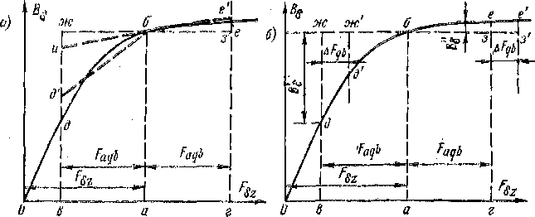

Более точные результаты можно получить, если вычислить сначала ДВпо формуле (5-7), отложить это значение ДВ *чь* на рис. 5-7, *б* от точек ей *г* вправо и вы­числить затем ДВ^й снова, подставив в выражение (5-7) вместо Ва и Ва полусум­мы (дж + д'ж') : 2 -и (зе + з'е') : 2.

Рис. 5-7. Определение размагничивающего действия поперечной реакции якоря: *а —* по методу В. Т. Касьянова; *б —* по методу Г. Н, Петрова

**Учет реакции якоря при сдвиге щеток.** Сдвиг щеток **с** геометри­ческой нейтрали, измеряемый длиной дуги

с = *aDa/2*

по окружности якоря (см. рис. 5-4), обычно невелик, так что т —•

— 2с > *Ь&.* При этом н. с. продольной реакции якоря на один полюс

*Fad = cAa* (5-8)

в зависимости от ее направления непосредственно складывается с н. с. возбуждения или вычитается из нее. В результате получается н. с. по продольной оси

*Fd — FB±Fad. .* (5-9)

Для компенсации продольной реакции якоря в этом случае достаточно увеличить или уменьшить FB на величину *Fad* в зависи­мости от того, является ли действие *Fad* размагничивающем или на-

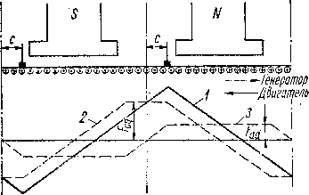полюсов создается не н. с. *Fd, а* н. с. Ев. Однако эта по­грешность невелика.

магничивающим. При таком методе не учитывается погрешность,

связанная с тем, что поток рассеяния

Рис. 5-8. Н. с. реакции якоря при сдви­ге щеток, с нейтрали

Учет размагничивающего действия поперечной реакции якоря в рассматриваемом слу­чае производится так же, как при *с* = 0. Диаграмма н. с. якоря для этого случая показана на рис. 5-8, где кри­вые *1, 2* и *3* представляют собой соответственно полную, сколько усложняется. Этот случай в нормальных машинах на практике не встречается и поэтому здесь подробнее не рассмат­ривается.

поперечнуюи продольную н. с. реакции якоря.

Если т — 2с < *Ь6,* то учет

влияния реакции якоря не­

§ 5-3. Напряжения между коллекторными пластинами и компенсационная обмотка

**Напряжения между коллекторными пластинами.** Реакция якоря **в** определенных условиях может вызвать нежелательные по своим последствиям явления.

**К** числу таких-явлений относится прежде всего увеличение напряжения между коллекторными пластинами вследствие иска­жения поля под воздействием поперечной реакции якоря.

При холостом ходе максимальное напряжение между соседними пластинами в случае, например, применения простой петлевой об­мотки

*ик = 2B&wcl&va,*

где а'с '— число витков секции.

При нагрузке максимальная индукция под одним из краев по­люса (см. рис. 5-5, *в)* достигает некоторого значения BgMaKC и .

^к, макс 25gMaKcffi>c/gOa.

Следовательно,

^к.макс/^к -^бмакс/^б'

(5-10)

Среднее напряжение между соседними коллекторными пласти­нами

*О-ц.* ср = *gWJ.qVа,*

и поэтому

ик.макс _ ^Сяакс /Г 1 1 \

«к. ср ~ а6Вб ’ 1 '

При расчете машин постоянного тока число коллекторных пла-” стин /( выбирается таким, чтобы среднее напряжение между сосед­ними коллекторными пластинами

«K.cp = 2pt/lM (5-12)

не превышало 18—22 В.

Согласно выражениям (5-11) и (5-12),

*... 2pU*i; ^бмаКС

Ик.макс—

Предельное значение *ик* макс ограничивается возможностью воз­никновения электрической дуги между смежными пластинами. Поэтому обычно требуется, чтобы ык. макс 30 *4-* 50 В.

Недопустимое повышение цк макс может произойти либо вслед­ствие увеличения Вбмакс под воздействием реакции якоря (напри­мер, значительная перегрузка машины), либо вследствие уменьше­ния В6 (двигатели с регулированием скорости в широких пределах — см. гл. 10).

Искажение кривой поля тем значительнее, чем меньше воздуш­ный зазор. Зазор в машинах средней и большой мощности выбирают 1 обычно таким, чтобы при номинальном режиме индукция щод краем полюса (х = *Ь6/2) не* меняла своего направления («опро­кидывание» поля). Согласно выражению (5-6), для этого необхо­димо, чтобы

Е6г > у *Aabs.*

При *Ьа* =10-7-50 см обычно 6 *х* 0,009 *Da.*

**Компенсационная обмотка.**

Эффективным средством борьбы с искажением кривой поля и увеличением напряжения между коллекторными пластинами является применение компенсационной обмотки.

Она размещается в пазах, выштампованных в полюсных нако­нечниках (рис. 5-9, *а),* так, чтобы направления токов в этой обмотке и обмотке якоря в пределах каждого полюсного деления были про­тивоположны. Если линейные нагрузки обеих обмоток равны *(Аа =*

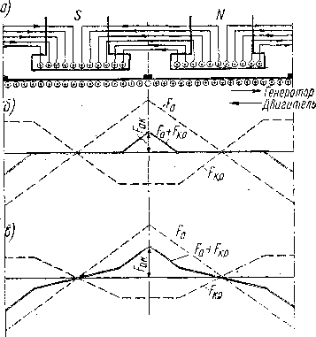сацию при всех нагрузках. Однако соблюдение усло­вия *Аа = Ак 0* в точности не всегда возможно. В та­ких случаях в пределах по­люсного наконечника сох­раняется некоторое влия­ние поперечной реакции якоря и максимальное зна­чение н. с. реакции якоря в нейтральной зоне

= Лк. о), то влияние поперечной реакции якоря в пределах полюс­ного наконечника устраняется полностью (рис. 5-9, *б).* После­довательное соединение этих обмоток обеспечивает такую компен-

Рис. 5-9. Расположение компенсационной об-

мотки (а) и диаграммы н. с. якоря *(Fa),* ком­пенсационной обмотки *(FK.o)* и результи­рующей и. с. *(Fa + FK.* 0) при равенстве *(б)* и неравенстве (в) линейных нагрузок якоря и компенсационной обмотки

(5-14)

также увеличивается (рис. 5-9, *в).*

При наличии компенса­ционной обмотки воздуш­ный зазор можно брать ми- машинах, когда *Un > 400 + 450* В, *Рн/2р>80+ 100 кВт,* маши­на подвергается перегрузкам более 20% и коммутация затруднена (реактивная э. д. с. ег> 5 -г 7 В — см. § 6-4 и 6-5).

нимально допустимым по механическим условиям.

Компенсационная об­мотка обычно применяется в мощных и быстроходных

***Глава шестая***

КОММУТАЦИЯ

§ 6-1. Природа щеточного контакта

Природа проводимости в щеточном контакте.

Как уже указывалось (см. § 3-3), коммутацией называется процесс переключения секций обмотки из одной параллельной ветви в другую и изменения направления тока в них на обратное.

Во время коммутации секции замыкаются накоротко щетками, через которые ток , из якоря передается во> внешнюю цепь или из внешней цепи в якорь. Явления в щеточном контакте, т. е. между щетками и коллекторными пластинами, оказывают большое влия­ние на коммутацию и на исправную работу машины.

Передача тока от щетки к коллектору и обратно может осущест­вляться через: 1) непосредственный механический контакт между щеткой и коллектором, 2) мельчайшие частицы медной и графитной пыли и 3) ионизированные воздушные щели между щеткой и кол­лектором. Соответственно говорят о зонах: 1) непосредственного контакта, 2) пылевидного контакта и 3) ионной проводимости.

Ввиду неровности микрорельефа непосредственный механиче­ский контакт, или соприкосновение щетки с коллекторными пла­стинами, происходит только на части контактной поверхности щетки, и притом только в отдельных точках. Плотность тока в этих точках достигает нескольких тысяч ампер на квадратный миллиметр. Точечные контакты непостоянны ввиду их износа и разрушения, а также перемещения коллектора, причем время существования каждого точечного контакта в отдельности весьма невелико.

Вследствие износа щеток и коллектора в контактном слое всегда имеется множество мелких пылинок. Поэтому контакт и передача тока частично осуществляются через эти пылинки. Плотность тока при этом также велика, а продолжительность каждого контакта из-за движения коллектора и сгорания пылинок невелика.

Точки непосредственного и пылевидного контакта вследствие больших плотностей тока накаляются до красного и белого каления. При красном калении медь и щетки, поляризованные анодно, ис­пускают ионы. При белом калении происходит термическая эмиссия электронов из катодно поляризованных щеток и пластин. Эмитти- рующие электроны в свою очередь ионизируют воздух в контактном слое. В результате этого создается ионная проводимость тока. В зоне ионной проводимости под щеткой возникают также слабые электрические искровые и дуговые „разряды. Такие разряды по­являются и на краях щеток при замыкании секций накоротко и их размыкании.

Рассмотренные разнородные зоны проводимости невелики по размерам, перемежаются друг с другом и перемещаются по контакт­ной поверхности щетки. Ионная проводимость преобладает при больших плотностях тока под щеткой (/щ > 5 А/см2).

Искровые и дуговые разряды оказывают интенсивное термиче­ское действие на материалы щетки и коллектора. Катод термически разрушается, и электродное вещество переносится с катода на анод. В результате этого происходит электрическая эрозия, следствием которой являются перенос материала и износ электродов. Высокие температуры возникают лишь в отдельных точках, и поэтому щетки

и коллекторные пластины в целом не нагреваются до высокой тем­пературы.

**Электролиз. В** воздухе всегда есть влага, и все предметы покрыты тончайшей пленкой влаги, которая имеет определенную степень кислотности, так как в воздухе всегда содержатся различные окислы. Поэтому при прохождении тока через слой щеточного контакта • возникает явление электролиза. В результате электролиза на кол­лекторе образуется блестящая пленка окислов меди, имеющая раз­личную окраску (розовая, коричневая, фиолетовая, сине-стальная) и называемая политурой. Политура увеличивает переходное сопротивление щеточного контакта, ограничивает тем самым зна­чение тока короткого замыкания секции и улучшает коммутацию.

Наличие хорошей политуры на коллекторе является призна­ком хорошей коммутации. Зеркало щетки при хорошей комму­тации имеет также блестящую поверхность.

Сильное искрение и дуговые разряды разрушают политуру и

зеркальную поверхность щеток, контактные поверхности становятся

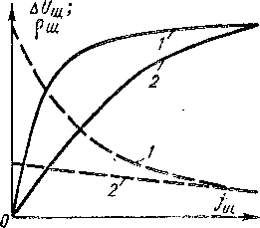матовыми, и появляются следы нага­ра. Переходное сопротивление щеточ­ного контакта при этом уменьшается, и условия коммутации ухудшаются.

Рис. 6-1. Вольт-амперные харак­теристики щеток

В верхних слоях атмосферы влаги весьма мало, и условия коммутации машин постоянного тока на высот­ных самолетах сильно ухудшаются. Для создания политуры в этом слу­чае применяются специальные сорта щеток.

**Вольт-амперные характеристики щеток.** Вследствие сложной приро­ды щеточного контакта его переход­

ное сопротивление не является по­стоянным, а зависит от значения тока. На рис. 6-1 сплошными ли­ниями показаны две вольт-амперные характеристики щеток, пред­ставляющие собой зависимость падения напряжения в контактном слое щетки Д{7Щ от средней плотности тока под щеткой /щ. Там же штриховыми линиями изображены кривые удельного переходного сопротивления

Рщ =

в функции /щ.

На начальном, круто поднимающемся, участке кривых Д{7Щ = *= f* (/щ) преобладает контактная проводимость, а на пологом уча­стке — ионная проводимость.

Кривые *1* на рис. 6-1 соответствуют случаю, когда при малых /щ сопротивление рид велико и начальная часть вольт-амперной характеристики круто поднимается. Такие щетки обеспечивают лучшие условия коммутации, чем щетки, соответствующие кривым *2* на рис. 6-1 (см. § 6-3 и 6-6).

§ 6-2. Искрение на коллекторе

. Причины искрения.

С практической точки зрения важно, чтобы коммутация про­исходила без значительного искрения у контактных поверхно­стей щеток, так как сильное искрение портит поверхность кол­лектора и щеток и делает длительную работу машины невоз­можной.

Причины искрения на щетках можно подразделить на механиче­ские и электромагнитные.

Механические причины искрения большей частью связаны с на­рушением контакта между щетками и коллектором. Такие наруше­ния вызываются: 1) неровностью поверхности коллектора, 2) пло­хой пришлифовкой щеток к коллектору, 3) боем коллектора, если он превышает 0,2—0,3 мм, 4) выступанием отдельных коллекторных пластин, 5) выступанием слюды между коллекторными пластинами, 6) заеданием щеток в щеткодержателях (тугая посадка), 7) вибра­цией щеток (нежесткость токосъемного аппарата, плохая баланси­ровка машины, слишком свободное расположение щеток в щетко­держателях с зазорами более 0,2—0,3 мм, слишком большое расстоя­ние между обоймой щеткодержателя и коллектором — более 2— 3 мм и т. д.). Искрение может быть вызвано также неравномерным натягом щеточных пружин, несимметричной разбивкой щеточных пальцев и щеток по окружности и другими причинами механиче­ского характера.

Электромагнитные причины искрения на щетках связаны с ха­рактером протекания электромагнитных процессов в коммутируе­мых секциях. Обеспечение достаточно благоприятного протекания этих процессов является важной задачей при создании машин по­стоянного тока, в особенности крупных. Изучение этих вопросов составляет основное содержание последующих параграфов настоя­щей главы.

**Степень искрения.** Качество коммутации, согласно ГОСТ 183—74 (табл. 6-1), оценивается степенью искрения (классом коммутации) под сбегающим краем щетки, т. е. под тем краем, из-под которого пластины коллектора выходят при своем вращении. Степени искре- 1 1

ния 1, 1|- и 1р допускаются при любых режимах работы.

*Таблица 6-1*

Степень искрения (класс коммутации) электрических машин

|  |  |  |
| --- | --- | --- |
| Степень искрения (класс коммутации) | Характеристика степени искрения | Состояние коллектора и щеток |
| 1  4 | Отсутствие искрения (темная коммутация)  Слабое точечное искрение под небольшой частью щетки | Отсутствие почернения на кол­лекторе н *нагара на щетках* |
| 4 | Слабое искрение под большей *частью щетки* | Появление следов почернения на коллекторе, легко устра­няемых протиранием поверх­ности коллектора бензином, а также следов нагара на щетках |
| 2 | Искрение под всем краем щет­ки. Допускается только при кратковременных толчках на­грузки и перегрузки | Появление следов почернения на коллекторе, не устраняе­мых протиранием коллектора бензином, а также следов нагара на щетках |
| **3** | Значительное искренне под всем краем щетки с наличием крупных и вылетающих искр. Допускается только для мо­ментов прямого (без реостат­ных ступеней) включения или реверсирования машин, если при этом коллектор н щетки остаются в состоянии, пригодном для дальнейшей работы | Значительное почернение на коллекторе, не устраняемое протиранием поверхности  коллектора бензином, а также подгар и разрушение щеток |

**Потенциальное искрение. В** определенных условиях возникают искровые разряды между отдельными коллекторными пластинами на свободной поверхности коллектора, не занятой щетками. Такое искрение называется потенциальным. Оно вызывается либо накоплением угольной пыли и грязи в канавках между сосед­ними коллекторными пластинами, либо возникновением чрезмерных напряжений между соседними пластинами (см. § 5-3). Такое искре­ние опасно тем, что оно способно развиться в короткое замыкание между пластинами и в так называемый круговой огонь.

**I Круговой огонь** представляет собой короткое замыкание якоря **I** машины через электрическую дугу на поверхности коллектора-

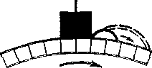Круговой огонь возникает в результате чрезвычайно сильного расстройства коммутации, когда под сбегающим краем щетки по­являются сильные искры и электрические дуги (рис. 6-2). Распро­странение огня происходит путем повторных зажиганий дуги. Появляющаяся под щеткой дуга растягивается электродинамиче­скими силами и гаснет, оставляя за собой ранство. Поэтому последующая дуга возни­кает в более благоприятных условиях, яв­ляется более мощной и растягивается на большее расстояние по коллектору, и, на­конец-, дуга может растянуться до щеток противоположной полярности.

ионизированное прост-

Рис. 6-2, Распростране­ние кругового огня по коллектору

Круговой огонь возникает обычно при больших толчках тока якоря (значитель­ные перегрузки, короткие замыкания на зажимах машины или в сети и т. п.). При этом, с одной стороны, появляется сильное искрение («вспышка») под щеткой, а с другой —происходит значительное искажение кри­вой поля в зазоре и увеличение напряжения между отдельными коллекторными пластинами (см. § 5-3), что способствует возник­новению кругового огня. Круговой огонь вызывает порчу поверх­ности 'коллектора и щеток.

Действенной мерой против возникновения кругового огня является применение компенсационной обмотки (см. §5-3), а также быстродействующих выключателей, отключающих короткие за­мыкания в течение 0,05—0,10 с.

Иногда, при *Ua* > 1000 В, между щеточными бракетами разных полярностей ставятся также изоляционные барьеры, препятствую­щие распространению дуги.

§ 6-3. Процесс коммутации

**Период коммутации** 7'к представляет собой время, в течение которого секция замкнута накоротко щеткой и коммутируется.

В случае простой петлевой обмотки секция, изображенная на рис. 6-3, я в виде петли, присоединяется к соседним коллекторным пластинам. При этом значение *Т}.* равно времени перемещения коллектора, вращающегося с окружной скоростью ук, на ширину щетки *Ьщ.*

*TK = b^lvK.* (6-1)

Обозначим: DK — диаметр коллектора,

■— коллекторное деление и

₽К = МЬК (6-3)

■— коэффициент щеточного перекрытия (обычно рк = 2,0 4- 4,0, а при сложных петлевых обмотках fiK достигает 7,0). Тогда

цк = *nDKn = bj\n* ‘ (6-4)

и для простой петлевой обмотки, согласно выражению (6-1),

’•."W-fe- -1

При сложной, m-ходовои петлевой обмотке (рис. 6-3, б) между началом и концом секции располагается *пг —* 1 коллекторных пла­стин. При этом секция замкнута накоротко в течение времени

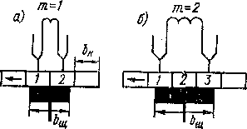перемещения коллектора на длину дуги *— (т —* 1) Ьк, и, следова­тельно,

Рис. 6-3. Определение периода ком­мутации

1 к ■ *7. ■ •*

Подставив сюда Ьщ = ркК;, *т — = alp* и значение цк из формулы (6-4), получим

***Т =*** ~~Рд-Ир-~~~~1~~~~)~~. (6-6)

к ди ' '

Выражение (6-6) действительно также для простой петлевой обмотки *(а/р =* 1) и, кроме того, как можно показать, для простой и сложной волновых обмоток.

Пусть, например, мы имеем машину с простой петлевой обмот­кой и *п =* 1500 об/мин = 25 об/с, К == 100, Рк — 2,5. Тогда по формуле (6-5) или (6-6)

7'к==Тоо725 ==Ci,001 с-

Таким образом, процесс коммутации протекает быстро и по от­ношению к внешней цепи машины является периодическим процес­сом с частотой порядка 1000—3000 Гц.

**Уравнения коммутации.** Исследуем закономерности коммутации секции для простой петлевой обмотки и примем сначала для про­стоты, что ширина щетки равна коллекторному делению (рис. 6-4).

Составим второе уравнение Кирхгофа для коммутируемой сек­ции (рис. 6-4):

• - »/'с + й (/’п + г.щ) — *h* (Лт + Сцг) = (6-7)

где *I —* ток в коммутируемой секции, принимаемый положительным для начального момента коммутации (рис. 6-4, a); ilt za — токи, протекающие через соединительные проводники («петушки») и кол­лекторные пластины *1* и *2* к щетке; гс — сопротивление секции; *гп —* сопротивление «петушка»; гщ1, гщ2 — сопротивления .щеточ­ного контакта между пластинами *1* и *2* и щеткой; Ее — сумма э. д. с., индуктируемых в коммутируемой секции в результате процесса самоиндукции в короткозамкнутой секции и других явлений.

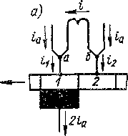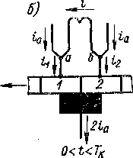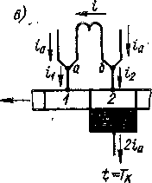

*t=Q*

Рис, 6-4. Последовательные моменты коммутации секции

Кроме того, для узловых точек а и б на рис. 6-4 можно составить два первых уравнения Кирхгофа:

*ia + i* — И = 0; *ia — i — i2 = 0.* (6-8)

Процесс коммутации определяется изменением во времени то­ков *i, ilt i2.* Эти токи могут быть определены из уравнений (6-7) и (6-8), если известны все другие величины. Однако в общем случае решение этих уравнений весьма затруднительно. Действительно, *ia, гс* и гп можно считать постоянными и заданными величинами. Однако гщ1 и Гщ3 являются весьма сложными и математически трудно определимыми функциями токов *ilt i2* и времени *t* (см. § 6-1). То же можно сказать и о сумме э. д. с. Ее. Поэтому ниже, следуя так называемой классической теории коммутации, находим при­ближенное решение, которое позволяет выявить основные законо­мерности процесса коммутации и определить способы ее улучшения.

Подставим г’х и i2 из уравнений (6-8) в (6-7). Тогда получим

*i {гс* + 2гп + *гЩ1 + гщ2) — ia* (гщ2 — гщх) — откуда

. / — -! J- —Vt' /к-91

*гс* + 2гп -Т Гщ1 + *Гщ2 а* Ге + 2Гп + Гщ! + Гщ2

Первый член этого выражения представляет собой так называе­мый основной ток коммутации секции, а второй член — добавочный

ток коммутации. Очевидно, что знаменатели ввыражении (6-9) определяют сопротивление короткозамкнутого контура коммути­руемой секции. Добавочный ток коммутации поэтому можно рас­сматривать как ток короткого замыкания секции, определяемый э. д. с. Ее. ,

**Коммутация сопротивлением, прямолинейная коммутация.** Рас­смотрим сначала случай, когда Ее = 0. При этом в секции суще­ствует только основной ток коммутации. Изменение тока секции *i* определяется только изменением *гЩ1* и Гщ2> вследствие чего этот слу­чай называется коммутацией сопротивлением.

Сопротивления гс и гп значительно меньше и гщ2. Поэтому можно положить гс » *га «* 0, и тогда при Ее = 0

(6-10)

В классической теории коммутации принимается, что гщ1 и гщ2 обратно пропорциональны контактным площадям Sx и S2 пластин *1* и *2* со щетками (рис. 6-4). При этом предполагается также, что токи *ik* и г2 распределяются равномерно по этим площадям.

Пусть начало коммутации соответствует времени *t ~* 0 (рис. 6-4, а), а конец *t* = 7’к (рис. 6-4, *в).* Тогда при *= Ьк*

*= S2 = ~S,* (6-11)

где S — полная контактная площадь коллекторной пластины со щеткой в положении, показанном на рис. 6-4, *а* и *в.*

Пусть, далее, переходное сопротивление между щеткой! и пласти­ной в предельных положениях в соответствии с рис. 6-4, *а* и *в* рав­но гщ. Тогда при указанных выше предположениях

S *Т к* S Тк . /с 1

Лц1 *Тк t"* Лц> ^"ш.2' (^" 12)

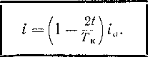Подставим теперь значения ГщХ и Гщ2 из (6-12) в (6-10). Тогда найдем, что

(6-13)

Зависимость *i* от *t,* согласно выражению (6-13), является линей­ной (рис. 6-5, *а).* Такую коммутацию поэтому называют пря­молинейной.

Установим распределение плотности тока под щеткой для этого случая коммутации. Плотности тока под сбегающим и набегающим краями щетки соответственно равны:

й . • *h* T’s II

Jmi - s- - *s TK~t’ “ S2 ~ S f*

На рис. 6-5, д для некоторого момента времени *I* в соответствии с уравнениями (6-8) показаны также значения токов и Z3. При этом из рис. 6-5, *а* следует, что

tg«i; y~tgaa.

Значит,

/щ2 —-Jtga2. (6-14)

Очевидно, что при прямолинейной коммутации (рис. 6-5, *а)* <%! = a2 = const. Поэтому в течение всего периода коммутации также /Щ1 = /щ2 = const>

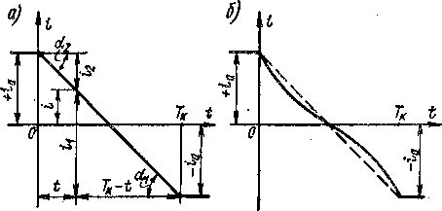

Рис. 6-5. Прямолинейная (а) и криволинейная (б) коммутация сопротивлением

Таким образом, при прямолинейной коммутации плотность тока под всей щеткой на протяжении всего времени коммутации неизменна, как если бы щетки находились на сплошном вращаю­щемся контактном кольце, а не на коллекторе. Такой случай коммутации поэтому является теоретически идеальным.

Можно показать, что и при *> Ьк* коммутация простой петле­вой обмотки является прямолинейной, если только = 0 и гс = = гп = 0.

Если *rz* 7 0 и *га* 7 0, то по равенствам (6-9) и (6-12) можно установить, что при Se = 0 ток *i* изменяется так, как показано на рис. 6-5,7. Следовательно, в общем случае коммутация сопро­тивлением не является прямолинейной. Однако в обычных условиях отклонение кривой на рис. 6-5, *б* от прямой линии мало, и им можно пренебречь. .

**Замедленная и ускоренная коммутация. В** общем случае, при

7 0, на основной ток коммутации накладывается добавочный ток, определяемый последним членом равенства (6-9):

(6-15)

С.д

где

Гк-Ге + 2гп + + Гш2

или в соответствии с равенствами (6-12)

гк — *гс* + 2гп ,т^ ___ t гщ.

(6-16)

Зависимость сопротивления короткозамкнутого контура сек­ции гк от времени согласно выражению (6-16) изображена на рис. 6-6.

Если предположить, что Ее по абсолют-

***гК<***

ной величине постоянна, то характер за­висимости д от *t* при Ее >■ 0 и Ее < О имеет вид, также изображенный на рис. 6-6.

При Ее > 0 ток *1К д* складывается с основным током коммутации, который можно принять линейным. При этом по­лучается случай так называемой з а- медленной коммутации (рис. 6-7, *а),* когда изменение тока *I* в нача­ле коммутации происходит медленно и ускоряется к концу.

Рис. 6-6. Добавочный ток Значение тока на сбегающем краю щет­

коммутации

ки *iL* в этом случае сохраняется большим вплоть до конца коммутации, вследствие

чего и плотность тока под этим краем щетки к концу коммута­ции становится большой. Размыкание контура короткозамкнутой секции сбегающим краем щетки при этом аналогично выключению или разрыву цепи тока с *г* и *L* при помощи рубильника.

По Изложенным причинам при замедленной коммутации воз­никают благоприятные условия для искрения под сбегающим краем щетки.

Этому способствует также то обстоятельство, что контакт на краях щетки менее устойчив (из-за наличия зазора между щетко­держателем и щеткой последняя качается, и края щетки стираются больше и т. д.).

При Ее < О ток гк.д имеет обратный знак и характер измене­ния токов соответствует рис. 6-7, *б.* В этом случае токи *i,* и *i.2* изменяются -быстро в начале коммутации, и такая коммутация называется ускоренной. Ток f2 и плотность тока /щ2 на набегающем краю щетки уже в начале коммутации, когда этот край щетки подобно рубильнику замыкает цепь короткозамк­нутой секции, становятся большими. При этом существует некото­рая тенденция к искрению под набегающим краем щетки.

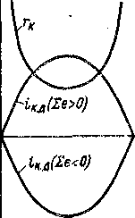

Однако сильного искрения обычно не наблюдается. В конце же процесса ускоренной коммутации, как видно из рис. 6-7, *б,* ток а также плотность тока /Щ1 на сбегающем краю щетки могут быть малы или даже практически равны нулю. Поэтому размыкание цепи короткозамкнутой секции сбегающим краем щетки при такой ускоренной коммутации происходит в весьма благоприятных усло­виях подобно размыканию рубильником цепи с малым током.

Подобная коммутация, когда ток на сбегающем краю щетки в конце коммутации мал, называется некоторыми авторами также

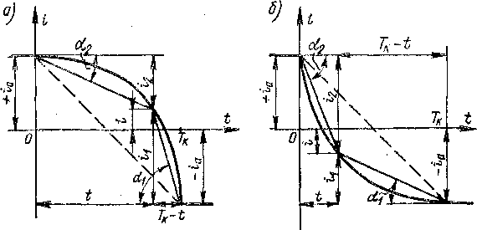

Рис. 6-7. Замедленная (а) и ускоренная. (6) коммутация

коммутацией со ступенью малого тока. Получению такой коммутации способствуют щетки с круто поднимающейся вольт-амперной ха­рактеристикой (кривая *1* на рис. 6-1), когда переходное сопротивле­ние щетки при малых плотностях тока велико.

Таким образом, замедленная коммутация является неблаго­приятной и нежелательной. Наоборот, слегка ускоренная комму­тация благоприятна, и на практике стремятся достичь именно такой коммутации.

Хотя выше рассматривался случай коммутации для простой петлевой обмотки и *Ьщ = Ьк,* однако и в общем случае коммутация имеет характер и особенности, подобные изложенным выше.

§ 6-4. Электродвижущие силы в коммутируемой секции

Электродвижущие силы, индуктируемые в коммутируемой сек­ции, оказывают на коммутацию весьма существенное влияние (см. § 6-3).

**Э. д. с. самоиндукции.** Коммутируемая секция обладает опре­деленной индуктивностью Lc, вследствие чего в ней при коммутации

индуктируется э. д. с.

*еМ — еМп ~  
п*

*т di  
ёс Lc^.*

В соответствии с выбранным в § 6-3 правилом знаков ток изме­няется от значения *i = ia* при *t* = 0 до *i = — ia* при *t = Тк.* Поэтому *di/dt* < 0 и > 0. Следовательно, согласно § 6-3, э. д. с. *eL* стре­мится замедлить коммутацию, чтр вполне естественно, так как в ре­зультате самоиндукции изменение тока в цепи всегда замедляется.

Среднее значение производной тока

Г<*£1 2ia

(6-17)

*[dt* Jcp *Т к*

Таким образом, среднее значение э. д. с. самоиндукции

2£с(о

(6-18)

**Э. д. с. взаимной индукции, реактивная э. д. с.** Одновременно с рассматриваемой секцией в машине коммутируется ряд других секций. Обычно *> Ьк* и щетки замыкают накоротко несколько соседних секций. Если эти секции находятся в одном и том же пазу (число элементарных пазов *иП* > 1), то между ними существует сильная взаимоиндуктивная связь. Кроме того, секции, коммути­руемые различными щетками и находящиеся под соседними полю­сами, также имеют сильную взаимоиндуктивную связь, если сто­роны этих секций расположены в общих пазах (см., например, рис. 3-33). Вследствие сказанного в рассматриваемой коммутируе­мой секции индуктируется э. д.-с. взаимной индукции

*п*

где *Мп —* взаимная индуктивность между рассматриваемой сек­цией и одновременно с нею коммутируемой секцией с порядковым номером *п,* a *in —* ток этой n-й секции.

Э. д. с. *ем* имеет такой же знак, как и э. д. с. *е^,* и поэтому она тоже стремится замедлить коммутацию. Средние значения *dinldt* также определяются равенством (6-17). Поэтому среднее значение э. д. с. взаимной индукции

(6'19)

*п*

Обычно э. д. с. *el* и *еЛ1* объединяют в общую так называемую реактивную э. д. с.

так как они имеют общую природу и, кроме того, это удобно для расчета.

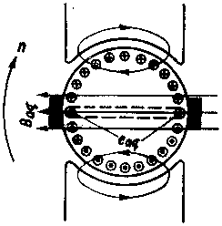**Э. д. с, от поля поперечной реакции якоря.** На рис. 6-8 изобра­жено поле реакции якоря В09, создаваемое токами в обмотке якоря. Проводники коммутируемой секции, рас­положенные на этом рисунке под щет­ками, вращаются вместе с якорем в не­подвижном поле реакции якоря, и в них индуктируется э. д. с. *еад,* направление которой легко определяется по правилу правой руки и также показано на рис. 6-8.

Рис. 6-8. Определение э. д. с. от поля реакции якоря

Как видно из рис. 6-8, э. д. с. *еад* имеет такое же направление, как и ток секции в начале коммутации. Следова­тельно, эта э. д. с стремится сохранить прежнее направление тока, является положительной и также замедляет ком­мутацию.

Э. д. с. в секции где *Вад —* индукция поля поперечной реакции якоря; *wc —* число витков в секции; *va —* окружная скорость якоря.

(6-21)

Все рассмотренные э. д. с.: *ei, ем* и *еад* или *ег* и *еад* — обуслов­лены током якоря, замедляют коммутацию и являются поэтому вредными. Как можно установить из приведенных выше формул, эти э. д. с. пропорциональны току нагрузки и скорости вращения якоря.

**Э. д. с. от внешнего поля и коммутирующая э. д. с.** В общем случае в зоне коммутируемых секций может существовать магнит­ное поле, внешнее rio отношению к якорю, т. е. создаваемое индук­тором. При вращении сторон коммутируемой секции в этом поле в ней индуктируется э. д. с., которая может иметь тот или иной знак в зависимости от направления внешнего поля.

Естественно возникает стремление добиться с помощью внешнего поля компенсации э. д. с. *ег* и *еад* в секции, так как уже в машинах мощностью порядка 0,5 кВт эти э. д. с. сильно затрудняют комму­тацию. На практике это обычно осуществляется с помощью доба­вочных полюсов (см. § 6-6), которые создают внешнее поле необхо­димой интенсивности и направления.

Поле реакции якоря и внешнее поле индуктора, действуя сов­местно, образуют в зоне коммутируемых секций результирующее, так называемое коммутирующее поле. Индуктируемая этим полем в коммутируемой секции э. д. с. ек называется ком-

мутирующей и определяется формулой, аналогичной (6-21):

ек = *2BKwJ6va,* (6-22)

где Вк — индукция коммутирующего поля.

Таким образом, в конечном счете в теории коммутации рассмат­риваются две э. д. с. — реактивная э. д. с. секции *ег* и коммутирую­щая э. д. с. ек. Для достижения наилучших условий коммутации необходимо, чтобы этиэ. д. с. имели различные направления и были равны по значению (прямолинейная коммутация) или чтобы ек была несколько больше *ег* (слегка ускоренная коммутация). Для этого коммутирующее поле должно иметь направление, противоположное направлению поля реакции якоря.'

**Трансформаторная э. д. с.** Коммутируемая секция пронизывается потоком главных полюсов Фб и сцепляется с ним (см., например, рис. 3-17 и др., рис. 6-8). Если стороны секции расположены в нейт­ральной зоне, то поток не индуктирует э. д. с. вращения в этой секции. Однако если поток главных полюсов изменяется во вре­мени, то в коммутируемой секции индуктируется э. д. с. трансфор­мации (пульсации)

В машинах постоянного тока эта э. д. с. возникает только в осо­бых условиях, например в некоторых неустановившихся режимах,

§ 6-5. Определение реактивной э. д. с.

**Значение э. д. с. самоиндукции.** При проектировании машин для принятия мер, обеспечивающих нормальные условия коммута­ции, возникает необходимость определения реактивной э. д. с.

Произведем сначала расчет э. д. с. самоиндукции. Эта э. д. с. индуктируется потоками рассеяния пазов.Ф,„ коронок зубцов Фк и лобовых частей Ф, (рис. 6-9).

Потоки Фп, Фк и Фл проходят через относительно большие воз­душные промежутки, поэтому они мало зависят от насыщения зуб­цовой зоны и пропорциональны щд. В свою очередь каждый из этих-потоков создает потокосцепление, пропорциональное данному потоку и wc. Таким образом, полное потокосцепление самоиндук­ции секции 4*7 пропорционально *wlv.*

*^'L = NLlwli.* (6-23)

Коэффициент пропорциональности Ли представляет собой маг­нитную проводимость для потоков рассеяния секции и численно равен потокосцеплению одновитковой секции *(wz* = 1) таких же размеров, как и реальная, при токе *i* = 1 А. Основная доля обусловленаучастками сторон секции, лежащими в пазах якоря. Поэтому про­водимость *Ац* можно отнести к удвоенной длине якоря: где ЛЛ — проводимость секции на единицу длины якоря.

На основе сказанного индуктивность секции

*Lc = WL/i*

можно представить в виде соотношения Lc = 2^/бЛл.

(6-24)

На практике стремятся к коммутации, близкой к прямолинейной. Поэтому рассчитывают среднюю э. д. с. щ,.р, соответствующую пря­молинейной коммутации.

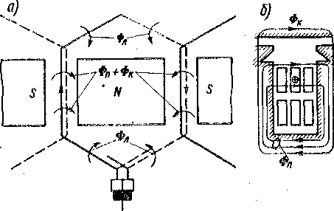

Рис. 6-9. Магнитные потоки рассеяния секции

Подставим сюда

*2Kwc*

eUp ~ 2 D w^aVa-

(6-25)

Согласно выражениям (6-18), (6-24) и (6-6),

*eup — 2w‘cI&Al* pK_(a/p—i)-

*VanDa-*

Тогда

**Взаимная индукция, форма кривой и значение реактивной э. д. с.** Для выяснения особенностей коммутации с учетом взаимной индук­ции рассмотрим случай равносекционной простой петлевой обмоткиС ип = 4 и *Ь.„* = 2,5 *Ьк* (рис. 6-10, *а, б).* Для простоты предположим, что шаг обмотки полный, а собственные и взаимные индуктивности секций, лежащих в общих пазах, равны. Коммутацию будем счи­тать прямолинейной.

Изменение токов рассматриваемых секций в процессе коммута­ции происходит.во времени со сдвигом

^к = т?т;. (6-26)

как показано на рис. 6-11, *а.* Прямоугольники на рис. 6-11, *б* изо­бражают э. д. с. самоиндукции *ei* в этих секциях, причем высота прямоугольника соответствует значению э.^д. с., а ширина, равная периоду коммутации, фиксирует время начала и конца действия этой э. д. с. Эти прямоугольники, естественно, также сдвинуты относительно друг друга на время *iK.*

При равенстве собственных и взаимных индуктивностей *ei = ем-* Тогда каждый из прямоугольников на рис. 6-11, б представляет собой

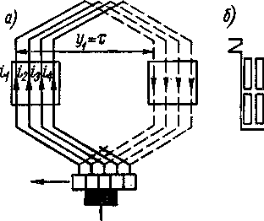также э. д. с. взаимной ин­дукции *ем,* которая индук­тируется каждой из рас- £ сматриваемых секций во время ее коммутации в ос­тальных одновременно ком­мутируемых секциях.

Рис. 6-10. Коммутация при ап = 4 и = 2,5

Чтобы определить реак­тивную э. д. с. *ег1* в секции *1,* необходимо сложить пря­моугольник *1* и те участки прямоугольников *2, 3, 4,* которые лежат под прямо- _ угольником *1,* так как сек- 1 ~ ции *2,3, 4* оказывают влия­ние на секцию/, естествен­

но, только во время ее ком­мутации. Таким образом, получим кривуюег1 на рис. 6-11, *в,* которая представляет собой изменение во времени реактивной э. д. е. первой секции. Аналогично можно построить кривые э. д. с. *er2, er3, eri* остальных секций, которые изображены на рис. 6-11, *г, д, е.* Как видно из рис. 6-11, с учетом взаимной индукции реактивная э. д. с. *ег* каждой секции даже при прямолинейной коммутации изменяется во времени, причем кривые э. д. с. разных секций имеют разную форму.

Ступенчатая огибающая кривых *еп, ег2, ег3, еп* построена на рис. 6-11, *ж.* Она представляет собой результирующую э. д. с. секций одного паза. Для полной компенсации *ег* во всех секциях

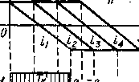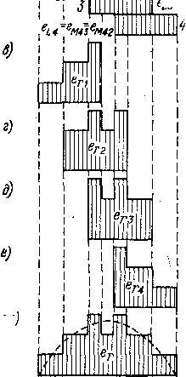на рис. 6-11, *ж.* Однако в точности до­биться этого невозможно* и на практи­ке стремятся получить такую форму кривых Вк и *ек,* которая по возмож­ности ближе совпала бы с формой кри­вой *ег,* как показано на рис. 6-11, *ж* штриховой линией.

необходимо добиться, чтобы кривая э. д. с. *ек,* а следовательно, и кривая .индукции *Вк* коммутирующего поля имели форму кривой

*‘I*

*и„-4*

*t*

*t/K*

**£||||П111|||**

*■Lr4Ma-eM/3*

*6)*

*ж)*

*eL3*

Рис. 6-11. Определение реак­тивной э. д. с. при *иа* = 4 и = 2,5

При построении кривых *ег* можно учесть также взаимную индукцию от секций, коммутируемых соседними щет­ками, влияние укорочения шага, нера­венство и *ем* и разницу этих вели­чин, обусловленную расположением сек­ций в пазах в два слоя. Формы кривых *ег* имеют при этом еще более сложный вид.

Хотя увеличение *Ьщ* приводит к по­вышению влияния взаимной индукции вследствие возрастания числа одновре­менно коммутируемых секций, значение *ег* несколько уменьшается, так как при этом увеличивается также -период ком­мутации.

Построение кривых *ег* трудоемко, и поэтому при проектировании машин к нему прибегают лишь в наиболее ответ­ственных случаях. Обычно же ограни­чиваются вычислением среднего для всех секций паза значения *ег,* соответствую­щего замене ступенчатой кривой на рис. 6-11, *ж* прямоугольником, площадь ко­торого равна площади фигуры, ограни­ченной этой кривой и осью абсцисс. Фор­мулу для *ег* при этом можно получить, если в выражении (6-25) за­менить

на

(а/р-1)

? = Лд + ЛА1 = Л

(6-27)

5 ₽к —(а/р—1) ₽к —(а/р —1) *

где *Ам —*средняя суммарная проводимость для потоков взаимной Индукции, а Л == *AL + Ам.*

Таким образом, получим формулу Пихельмайера, которой поль­зуются в расчетной практике:

*er = 2lwcl6Aava.*

(6-28)

Магнитные проводимости А и | зависят в основном от геометри­ческих размеров пазов и лобовых частей секций, а также от других факторов (магнитные свойства бандажной проволоки и т. д.). Формулы для вычисления Л и 5 приводятся в руководствах по про­ектированию машин постоянного тока [21, 22, 23, 40, 41]. В малых и средних машинах, а также в крупных тихоходных машинах с малой длиной якоря £ = (5 -г- 8) • 1СГ° Г/м, а в крупных тихоход­ных машинах с большой длиной якоря и в крупных быстроходных машинах 5 = (3,5 -т- 5,0)- 10“3 Г/м.

Из равенства (6-28) видно, что *ег* тем больше, чем больше ско­рость вращения, линейная нагрузка и длина машины и чем больше витков в секции.

Если можно было бы добиться идеальной компенсации *ег* с по­мощью коммутирующей э. д. с. ек, то теоретически можно было бы иметь хорошую коймутацию при весьма больших значениях *ег.* Однако, как было выяснено в связи с рассмотрением рис. 6-11, ж, добиться совпадения форм кривых ек и *ег* практически невозможно, и нескомпенсированные участки кривой *ег* тем больше, чем больше сама *ег.* Поэтому значение *ег* решающим образом влияет на качество коммутации. При наличии коммутирующего поля необходимо, чтобы *ег* 7 -ь 10 В, а при отсутствии этого поля *er + eaq* <2* 3 В.

**Ширина зоны коммутации.** Время *Тп* коммутации *иП* -секций одного паза для обмотки с полным шагом, согласно рис. 6-11, *ж,* равно

Тп = 7 к + («п — 1) ^к-

При укороченном или удлиненном шаге обмотки нижние сек­ции будут коммутироваться в зависимости от направления враще­ния якоря раньше или позже верхних. Если шаг укорочен или удлинен на- е секционных сторон (см. § 3-2), то время коммутации секционных сторон одного паза увеличивается на е/к. Поэтому в общем случае

7'п = *ТкА~(ип —* 1 -}-8) *tK.*

Подставив сюда значения 7’к и *tK* из (6-6) и (6-26), получим

— Рк + (»п —g/p + s)  
Кп

(6-29)

3 о н о й коммутации называется дуга окружности якоря, в пределах которой перемещаются секционные стороны паза во время коммутации.

Ширину этой зоны &з.к получим, если умножим *Тп* на окружную скорость якоря

*va = nDati.*

, Таким образом,

^з.к — [Рк + ^п — р +sj |(6-30)

Если подставить в выражение (6-30)

лРд лРк D о *< ®а*

*к. ~~ к dk~Ukd;*

и учесть равенство (6-3),'то формула (6-30) приобретет несколько иной вид:

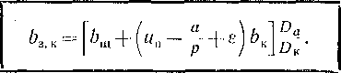

(6-31)

В выражения (6-30) и (6-31) нужно подставлять всегда абсолют­ное значение е.

Значение *Ь3 к* должно быть не больше 50—65 °6 расстояния между наконечниками соседних главных полюсов. В противном случае коммутируемые секции попадают в зону сильного поля главных полюсов и условия коммутации резко ухудшаются. В связи с этим из выражений (6-30) и (6-31) можно заключить, что большое укорочение шага обмотки нежелательно.

§6-6. Способы улучшения коммутации

Для создания хороших условий коммутации необходимо прежде всего обеспечить надлежащее состояние коллектора и щеточного аппарата, чтобы устранить механические причины искрения (см. § 6-2). Ниже рассматриваются способы обеспечения необходимых электромагнитных условий коммутации. Эти способы направлены на уменьшение добавочного тока коммутации или тока короткою замыкания коммутируемой секции и сводятся к следующим меро­приятиям: 1) созданию коммутирующей э. д. с. с помощью доба­вочных полюсов или сдвига щеток с геометрической нейтрали, 2) уменьшению реактивной э. д. с. и 3) увеличению сопротивления цепи коммутируемой секции.

б А. И. Вольдек

Добавочные полюсы.

Основным способом улучшения коммутации в современных машинах постоянного тока является создание коммутирующего магнитного поля,с помощью добавочных полюсов.

Добавочные полюсы устанавливаются между главными полю­сами (рис. 6-12) п крепятся болтами к ярму индуктора. Н. с. доба­вочных полюсов Дд п должна быть направлена против и. с. реакции якоря *Faq,* чтобы скомпенсировать ее и создать сверх того комму­тирующее поле Вк для компенсации реактивной э. д. с. *ег.* Следова­тельно, при отсутствии компенсационной обмотки Дя. п > *Faq,* а при наличии ее *F^n + Fl{ 0 > Faq.* В последнем случае требуемое значение *Fa n* меньше, так как основная доля реакции якоря ком­пенсируется компенсационной обмоткой.

Учитывая сказанное, на основании рис. 6-12 можно сформули­ровать правило.

За главным полюсом данной полярности по направлению вращения якоря в режиме генератора должен следовать добавоч­ный полюс противоположной полярности, а в режиме двигателя — ■ добавочный полюс той же полярности.

Так как величины *Faq* и *ег* пропорциональны току якоря, то для их компенсации *Ря п* и Вк также должны быть пропорциональны

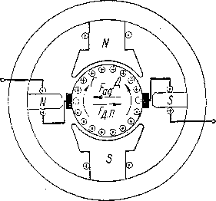току якоря. Для удовлетворения этого условия обмотку добавоч­ных полюсов соединяют последо­вательно с якорем, а добавочные полюсы выполняют с ненасыщен­ной магнитной системой. Поэтому при номинальной нагрузке в них допускается индукция не больше 0,8—1,0 Т. Так как на отдельных участках ярма индуктора магнит­ные поля главных и добавочных полюсов складываются, то во избе-

Рис. 6-12. Расположение и поляр- жание насыщения этих участков ность добавочных полюсов индукция главного поля в ярме должна быть не больше 1,3 Т. Сер­дечники добавочных полюсов изготовляются массивными из сталь­

ной поковки или из листовой, стали.

При таком устройстве добавочных полюсов индуктируемая ими

коммутирующая э. д. с.

*Bsva Iava.*

С другой стороны, реактивная э. д. с. также пропорциональна *Iava-. в г r'~' JаУа'*

Поэтому соблюдение условия ек = *ег* при изменении нагрузки и скорости вращения достигается автоматически.

При относительно малом полезном магнитном потоке добавоч­ных полюсов их и. с. *Flin* приходится брать большой, так как зна­чительная часть Ед.п (75—85%) расходуется на компенсацию *Faq.* По этой причине коэффициент рассеяния добавочных полюсов

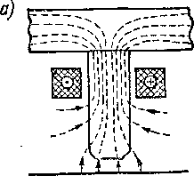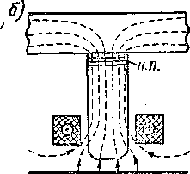

Рис. 6-13. Добавочные полюсы с неподразделепным (с) и подразделенным *(б)* немагнитным зазором

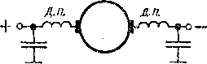велик: оя = 3 л- 5 при отсутствии компенсационной обмотки и Од == 2 л- 3 при наличии ее. Если обмотка добавочных полюсов располагается далеко от якоря (рис. 6-13, а), то возникает большой поток рассеяния. Для уменьшения рассеяния обмотку добавочных полюсов размещают ближе к якорю (рис. 6-13, б), а в крупных машинах, кроме того, подразделяют воздушный зазор на две части путем создания, второго немагнитного зазора между ярмом и сердечником добавочного полюса (рис. 6-13, б) с помощью немагнитных прокладок *н. п.,* например, из меди, дюралю­миния или гетинакса.

Рис. 6-14. Подавление радиопо­мех

Добавочные полюсы применяются в машинах с *Рп >* 0,3 кВт. Обычно число добавочных полюсов берется равным числу главных, одна­ко в машинах мощностью до 2—2,5 кВт иногда делают поло­винное число добавочных полюсов. Применение добавочных полю­сов позволяет увеличить линейную нагрузку машины и тем самым уменьшить ее размеры и стоимость.

Коммутация создает электромагнитные колебания частотой 1000—3000 Гц, которые распространяются по электрической сети, присоединенной к машине. Эти колебания вызывают радиопомехи, затрудняющие работу радиоприемной и другой радиотехническойаппаратуры. Для борьбы-с этими помехами производят симметри­рование цепи якоря машины, т. е. обмотки, включенные после­довательно с якорем, в том числе и обмотку добавочных полюсов, разбивают на две части, которые присоединяют к щеткам проти­воположной полярности (рис. 6-14). Кроме того, между щетками разных полярностей и корпусом машины присоединяют конденса­торы для шунтирования высокочастотных колебаний на зажимах машины.

**Н. с. добавочного полюса.** Приравняв равенства (6-22) и (6-28), найдем величину-Дк = *В'к,* необходимую для осуществления прямо­линейной коммутации:

= (6-32)

Если *Аа* = (3 ч- 5) • 101 А/м и g = (5 8) • 10 G Г/м, то В' =-■

= 0,15 ч-0,40 Т.

Для обеспечения несколько ускоренной коммутации необходима определенная допрлнительная составляющая *В"&,* так что

Вк = В'+Вк. (6-33)

Ускоренная коммутация характеризуется тем, что плотность тока 7Щ. „ и соответственно падение напряжения в скользящем кон­такте АЙЩ. н У набегающего края щетки больше, чем соответствую­щие величины /1Ц. с и с у сбегающего края щетки. Для осу­ществления ускоренной коммутации берут при графитных щет­ках Д1/щ. „ — А(/щ с = 1,0 4- 1,5 В и при медных щетках А£7Ш. н — — А(/1Ц. с -- 0,35 4- 0,65 В. Соответственно на такую же величину необходимо увеличить коммутирующую э. д. с. в контуре, замыкае­мом накоротко краями щетки.

Если щетка перекрывает рк пластин, то при простой петлевой обмотке она замыкает столько же секций. Однако в общем случае m-ходовой сложной петлевой обмотки число последовательно сое­диненных секций одного хода обмотки, накоротко замыкаемых щеткой, равно

РДт = Ркр/а.

Следовательно, необходимо создать добавочную составляющую коммутирующей э. д. с. в одной секции

6/(АС/и,.н АС/П1.Г)

для чего, согласно выражению (6-22), нужна добавочная составляю­щая индукции коммутирующего поля

**В"**

а(АСи1, „ А£/ш, г)

(6-34)

При этом имеется в виду, что длина добавочного полюса равна длине якоря. Эта же формула справедлива и для волновой обмотки.

Если пренебречь насыщением магнитной цепи добавочных полю­сов, то для создания Вк потребуется н. с. на один добавочный полюс, равная

. (6-35)

где 6Я — зазор под добавочным полюсом и — коэффициент воз­душного зазора добавочного полюса.

Для компенсации реакции якоря в зоне добавочного полюса требуется н. с.

т 4 к

ка?к=ка9-кк.0=^-^-. (б-зб)

Необходимая полная н. с. добавочного полюса

F«.n = ^ + Fa?K,

согласно соотношениям (6-32) — (6-36), будет равна

1 1> 1^6 дбд Кд I а (А^Лц. п А£/щ. с) 1 I

(6-37)

д-п~ Щ Is г 2рркшс/бДа Гг 2 2

При отсутствии компенсационной обмотки *Ак —* 0. При поло­винном числе добавочных полюсов значение Кд п, вычисленное по формуле (6-37), надо удвоить. Множитель 1,1 в формуле (6-37) учитывает н. с., приходящуюся на ферромагнитные участки магнит­ной цепи.

Необходимое число витков добавочного полюса

=-Рд. п/Лг- (6-38)

Добавочный полюс должен создавать коммутирующее поле на протяжении всей ширины зоны коммутации, причем к краям этой зоны величина должна спадать в соответствии с формой кривой *ег* паза (см. рис. 6-11,ж). Зазор бд обычно в 1,5—2,0 раза больше зазора б под главными полюсами. Ширина наконечника добавоч­ного полюса при этом составляет

*ЬРЛ =* (0,4 -ь 0,80) б3.к.

**Улучшение коммутации путем сдвига щеток. В** машинах мощ­ностью до нескольких сотен ватт добавочных полюсов не ставят. Коммутирующее поле при этом можно создать путем сдвига щеток с геометрической нейтрали, благодаря чему в зоне коммутации начинает действовать поле главных полюсов (рис. 6-15). Чтобы индуктируемая этим полем в коммутируемой секции э. д. с. *ек* имела правильное направление, поле главных полюсов в зоне коммутации должно быть направлено против поля реакции якоря.Для этого в генераторе щетки необходимо повернуть в сторону вращения, а в двигателе — наоборот (рис. 6-15).

Если поток главных полюсов Фб изменяется пропорционально току якоря (машины с последовательным возбуждением — см. § 9-5 и 10-5), то при определенном, фиксированном положении щеток можно достичь - хороших условий коммутации в широком диапазоне изменения нагрузки. Если же Фе — const, то наилучшие условия коммутации достигаются только при одной, определенной нагрузке.

Установку щеток производят на глаз, наблюдая за их искрением. **Уменьшение реактивной э. д. с.** Как уже указывалось выше, для обеспечения хорошей коммутации необходимо, чтобы *ег* ==£ 7 -г- 12 В.

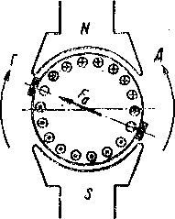Зависимость *ег* от различных величии очевидна из равенства (6-28). При этом надо отметить, что уменьшение *Аа* нецелесообразно с точки.зрения использования материалов, а величины *va = aDaii* и *16* определяются номи­нальной мощностью машины. Следовательно, ограничение *ег* зависит от возможностей умень­шения *wz* и

Рис. 6-15. Улучшение коммутации путем сдвига щеток с геомет­рической нейтрали

В машинах мощностью более 50 кВт все­гда *wz —* 1.

Уменьшение возможно за счет ослабле­ния взаимной индукции между коммутируе­мыми секциями, что достигается укорочением шага на величину не более одного зубцового деления и применением ступенчатой обмотки (см. § 3-1). В последнем случае взаимоиндук- тивная связь между секциями ослабляется вследствие того, что если верхние стороны «п секций находятся в одном пазу, то их ниж­ние стороны располагаются в разных пазах (см. рис. 3-5, б). Для уменьшения *ег* в петлевых, обмотках выбирают также отно­шение *К/p* равным нечетному числу, так как при этом секции, охватывающие соседние полюсы, коммутируются со сдвигом .на время поворота коллектора на половину коллекторного деления и взаимная индукция соответственно ослабляется. К уменьшению g приводит также уменьшение отношения глубины паза к его ширине и увеличение коэффициента щеточного перекрытия |3К, посколь­ку в последнем случае знаменатель (6-27) растет быстрее числи­теля.

Определенное снижение g получается также, если увеличивать высоту сечения проводника в пазу якоря. В этом случае вследст­вие эффекта вытеснения тока во время коммутации уменьшается индуктивность проводника и секции.

В петлевых .обмотках при отсутствии уравнителей первого рода токи отдельных параллельных ветвей различны и поэтому различны также реактивные э. д. с. секций, коммутируемых раз­личными щетками, и н. с. реакции якоря в* зонах различных доба­вочных полюсов. Однако н. с. всех добавочных полюсов равны, так как они определяются полным током якоря. Вследствие сказанного равновесие между реактивной и коммутирующей э. д. с. нарушается и наступает расстройство коммутации. При наличии уравнителей первого рода указанные неблагоприятные обстоятельства устра­няются.

Перспективно применение машин постоянного тока с беспазовым якорем, в которых обмотка якоря укладывается и укрепляется на поверхности цилиндрического якоря. В этом случае потоки рас­сеяния (см. рис. 6-9) ослабляются, и поэтому реактивная э. д. с. зна­чительно уменьшается. Уменьшается также реакция якоря. Такие машины имеют тот недостаток, что немагнитный зазор между полю­сами и якорем увеличивается и требуется значительно более силь­ная обмотка возбуждения.

**Увеличение сопротивления цепи коммутируемой секции** в прин­ципе возможно за счет выполнения «петушков» с повышенным сопро­тивлением. Однако это приводит к уменьшению к. п. д. машины, а также к увеличению плотности тока у сбегающего края щетки (см. рис. 6-5, *б).* Кроме того, такие «петушки» ненадежны в работе.

Существенным является подбор щеток с надлежащими характе­ристиками. При тяжелых условиях коммутации лучше работают твердые графитные щетки с повышенным переходным сопротивле­нием переходного контакта, однако при этом электрические потери в переходном контакте и механические потери на трение также больше. Щетки с круто поднимающейся вольт-амперной характе­ристикой благоприятны с точки зрения уменьшения плотности тока на сбегающем краю щетки и способствуют улучшению ком­мутации. Медно-графитные щетки, обладающие малым переход­ным сопротивлением, применяются только в машинах на напряже­ние до 25—30 В.

Для улучшения коммутации предложен также ряд других мер, которые, однако, не находят широкого применения.

**Улучшение коммутаций при переходных режимах" и пульсирую­щем токе.** Выше основное внимание уделялось коммутации при нормальных установившихся режимах работы. При резких пере­ходных режимах (толчкообразная и пульсирующая нагрузка, силь­ные перегрузки, короткие замыкания и т. п.), а также при питании машин постоянного тока через выпрямители от сетй переменного тока, в особенности от однофазной сети (например, железные доро­ги, электрифицированные на переменном токе), условия коммута­ции ухудшаются.

Одной из причин ухудшения коммутации при указанных усло­виях может являться наличие трансформаторной э. д. с. етр (см. § 6-4), которая возникает при изменении магнитного потока глав­ных полюсов. Компенсация этой' э. д. с. с помощью добавочных полюсов практически невозможна, так как закономерности измене­ния с1Р и *е,-* различны. В частности, еТр вовсе не зависит от скорости вращения. Поэтому в необходимых случаях принимают меры к уменьшению етр. Например, в тяговых двигателях постоянного тока, устанавливаемых на электровозах переменного тока с вы­прямителями, обмотки возбуждения главных полюсов шунтируются активными сопротивлениями. Вследствие большой индуктивности обмотки возбуждения пульсирующая составляющая выпрямлен­ного тока при этом будет ответвляться в шунтирующее сопротив­ление и поток главных полюсов не будет содержать этой составляю­щей.

При быстрых изменениях тока в цепи якоря поток добавочных полюсов вследствие возникновения вихревых токов в массивной магнитной цепи и создаваемых ими магнитных потоков не будет изменяться пропорционально току якоря и компенсация реактив­ной э. д. с. нарушится. Улучшить коммутацию при этом можно с помощью индуктивной катушки, присоединяемой параллельно обмотке добавочных полюсов. Если постоянная -времени индуктивной катушки значительно больше постоянной времени обмотки добавочных полюсов, то ток в этой катушке будет ме­няться весьма медленно по сравнению с током в обмотке добавочных полюсов. Поэтому резкие изменения тока якоря А/ воспринима­ются этой обмоткой, и так как через нее проходит только часть полного тока якоря, то относительное изменение тока в обмотке добавочных полюсов будет больше, чем в обмотке якоря. Такая «форсировка» тока обмотки добавочного полюса позволяет добиться более быстрого изменения его магнитного потока и тем самым ком­пенсировать в определенной мере влияние вихревых токов в маг­нитопроводе. Однако наиболее эффективной мерой улучшения коммутации в машинах с резко изменяющейся нагрузкой или при сильных пульсациях питающего тока является изготовление сер­дечников добавочных полюсов, а также ярма машины из листовой электротехнической стали [311.

Эффективной мерой улучшения коммутации при резко пере­менной нагрузке является также применение компенсационной обмотки, которая предотвращает опасность возникновения круго­вого огня, а также улучшает условия действия добавочных полю­сов.

При значительных перегрузках машины, а в особенности при коротких замыканиях, сердечники добавочных полюсов насы­щаются прежде всего за счет больших потоков рассеяния. В этом случае с помощью добавочных полюсов уже нельзя обеспечить компенсацию реактивной э. д. с. и коммутация сильно ухудшается. При наличии компенсационной обмотки поток рассеяния добавоч­ных полюсов значительно уменьшается, в результате чего область их правильного действия увеличивается.

§ 6-7. Коммутационная реакция якоря

При отклонении коммутации ог прямолинейной токи в комму­тируемых секциях создают, кроме реакции, рассмотренной в гл. 5, дополнительную реакцию якоря.

На рис. 6-16 схематически показан двухполюсный генератор со щетками, установленными на геометрической нейтрали. Щетки изображены достаточно широкими, чтобы показать под ними три коммутируемые секции, начерченные более жирными кружочками.

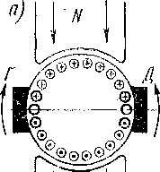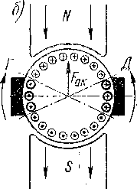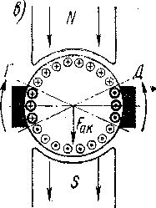

Рис. 6-16: Коммутационная реакция якоря

Рис. 6.-16, *а* соответствует прямолинейной коммутации, когда в средней коммутируемой секции ток равен нулю, а в крайних секциях токи имеют противоположные знаки. Как видно из рис. 6-16, *а,* ось симметрии распределения токов при этом совпадает с геометрической нейтралью. В этом случае коммутируемые секции не оказывают никакого дополнительного влияния на поле полюсов и коммутационная реакция якоря отсутствует.

Идеализированному случаю предельно замедленной коммута­ции, когда ток в коммутируемой секции сохраняется неизменным по значению и направлению до самого конца периода коммутации и затем мгновенно изменяет свой знак, соответствует распределение токов, показанное на рис. 6-16, *б.* Из этого рисунка следует, что при замедленной коммутации в генераторе токи коммутируемых секций создают размагничивающую реакцию якоря, которая назы­вается коммутационной. В случае ускоренной коммутации в генераторе возникает намагничивающая коммутационная реак­ция якоря (рис. 6-16, *в).* В двигателе коммутационная реакция якоря, наоборот, при замедленной коммутации будет намагничи­вающей и при ускоренной — размагничивающей.

При предельно замедленной и предельно ускоренной коммута­ции н. с. коммутационной реакции якоря максимальна и на один полюс равна

FaK.MaKc = 4gM«- (6-39)

В действительности *Fas* находится в пределах *FaK =* 0 4- *F№. макс.*

В обычных условиях н. с. коммутационной реакции якоря мала по сравнению с н. с. возбуждения и поэтому оказывает незначитель­ное влияние на магнитный поток машины и режим ее работы. Однако в ряде случаев ее влияние значительно, например при коротком замыкании машины, когда ток якоря возрастает во много раз, а коммутация вследствие насыщения сердечников добавочных полюсов нарушается и становится сильно замедленной. Это влия­ние велико также в электромашинных усилителях (см. § 11-3), в !которых основное, или первичное, магнитное поле является слабым.

§6-8. **Экспериментальная проверка и настройка коммутации**

Ввиду сложности коммутационного процесса теоретический анализ коммутации основывается на ряде допущений и упрощений. Поэтому расчет коммутации при проектировании ^ашин является приближенным и большое значение имеют экспериментальные методы исследования коммутации. В частности, окончательная наст­ройка коммутации опытных образцов серийных машин и машин индивидуального производства осуществляется после их экспери­ментального исследования.

Рассмотрим наиболее распространенные экспериментальные ме­тоды проверки коммутации.

**Метод подпитки добавочных полюсов.** На рис. 6-17 показана схема электрических соединений для выполнения опыта. Здесь *Д1 —* якорь испытуемой машины, *ОВ1 —* ее обмотка возбуждения и *ДП —* обмотка добавочных полюсов; *Д2 —* якорь вспомогатель­ного генератора, служащего для подпитки добавочных полюсов, *ОВ2* — его обмогка возбуждения, *Р —* реостат для регулирования тока возбуждения и *П —* переключатель для изменения полярности вспомогательного генератора. При испытании машины ее якорь иобмотка добавочных полюсов нагружаются током а с помощью вспомогательного генератора через обмотку *ДП* пропускается доба­вочный ток («ток подпитки») ± А/, в результате чего через обмотку добавочных полюсов проходит ток *1а* ± А/. При этом снимаются так называемые кривые- подпитки, представляющие собой зависи­мости 4-А/ = *f (1а)* и —А/ = / *Да)* при определенной степени искрения (1, или Ц-) на щетках.

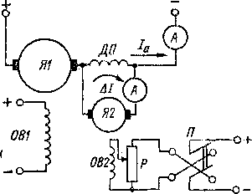Снятие кривых можно начать с холостого хода *(1а* = 0). В этом случае также *ег* = 0. Подпитывая полюсы сначала в одном, а затем в другом направлении, устанавливаем при *1а* = 0 значения токов + А/ и —А/, вызывающие определенную степень искрения. При­чиной искрения при этом является ток в короткозамкнутой секции, который вызывается неуравновеше! индуктируемой в короткозамкну­тых секциях добавочными полю­сами. В правильно спроектиро­ванной и хорошо изготовленной машине при установке щеток на линии геометрической нейтрали токи +А/ и —А/ при *1а ~* 0 при­близительно равны.

й коммутирующей э. д. с. ек,

Рис. 6-17. Схема для снятия кри­вых подпитки добавочных полюсов

Затем в якоре *Д1* устанавливаем некоторый ток *1а* и снова опреде­ляем токи +А7 и —А/, доводя­щие искрение на щетках до задан­ной степени, и т. д.

При увеличении *1а* условия коммутации ухудшаются и соответ­ствующие значения ±А/ уменьшаются. В правильно спроекти­рованной машине при правильном действии добавочных полюсов кривые подпитки сходятся в некоторой точке оси абсцисс (рис.6-18, *а).* Если действие добавочных полюсов слабое, то средняя линия кри­вых подпитки отклоняется вверх'(штриховая линия на рис. 6-18, *б),* так как наилучшие условия коммутации при этом достигаются при усилении действия добавочных полюсов, т. е. при положитель­ных токах подпитки. При слишком сильном действии добавочных полюсов средняя линия кривых подпитки отклоняется вниз (рис. 6-18, *в). ' “*

I Кривые подпитки позволяют установить необходимую сте- I пень усиления или ослабления действия добавочных полюсов:

В- машинах малой и средней мощности, когда число витков добавочных полюсов *wa* достаточно велико, действие последних можно регулировать изменением щд на величину ±Ащд, которая

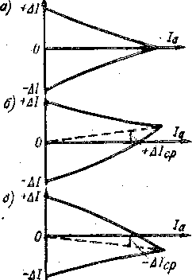определяется по Д/ср и *1а* для определенной точки средней линии кривых подпитки (рис. 6-18, *б, в):*

± Д/гп

± Ащ, = ——Д дад. (6-40)

В крупных машинах *№л мало* и Да>д может составить дробную величину, округление которой приводит к большой погрешности.

Поэтому в данном случае изменяют воз­душный зазор добавочного полюса.

Если добавочные полюсы в условиях опыта насыщаются, то кривые подпитки искривляются п загибаются вверх (рис. 6-18, г). Поэтому кривые подпитки поз­воляют также оценить правильность рас-, чета добавочных полюсов в отношении их насыщения.

Зону между кривыми подпитки на­зывают безыскровой зоной или зоной темной коммута- ц и и. В буквальном смысле слова эго верно, когда кривые снимаются для сте­пени искрения 1. Однако иногда маши­ны при номинальном токе имеют боль­шую степень искрения, и тогда снимать кривые подпитки при степени 1 не имеет смысла.

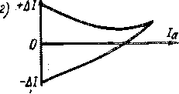Кривые подпитки надо снимать при хорошем состоянии поверхности коллек­тора и зеркала щеток, после приработки щеток к коллектору в течение несколь­ких часов работы под нагрузкой. Во из­бежание разброса точек кривых необхо­димо наблюдать за искрением какой-ни­будь одной щетки. Весь опыт в целом требует определенных навыков и сноровки. .

Рис. 6-18. Кривые подпитки добавочных полюсов

Метод подпитки предложен В. Т. Касьяновым.

**Снятие потенциальных кривых** производится путем измерения с помощью вольтметра падения напряжения Д{7Щ между щеткой и коллектором по дуге последнего,перекрываемой щеткой (рис. 6-19). Вольтметр присоединяется к коллектору с помощью узкой вспомо­гательной щетки, передвигаемой по коллектору. Вид потенциальных кривых зависит от характера коммутации (рис. 6-19) и поэтому позволяет делать заключения качественного характера, в частности оценить действие добавочных полюсов. Однако прямые количест­венные оценки при этом методе невозможны.

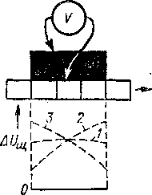

Снятие импульсных напряжений на сбегающем краю щетки.

Если коммутация замедлена и при размыкании короткозамкнутого

контура коммутируемой секции сбегающим краем щетки разрыва­

ется определенный ток, то у края щетки воз­никают искровые разряды и дуги, которые при слабом развитии во время внешнего осмотра могут быть незаметными. Однако при этом возникают импульсные напряжения до нескольких десятков вольт, которые могут быть измерены электронным вольтметром по схеме рис. 6-19. Показания вольтметра зави­сят от 'степени искрения, видимого или неви­димого. В связи с этим в последние годы неко­торые авторы рекомендуют производить на­стройку добавочных полюсов на минимум подобных импульсных напряжений у сбегаю­щего края щетки.

В заключение отметим, что основные воп­росы коммутации были рассмотрены выше уп­рощенно и весьма кратко. Сложность комму­тационного процесса и большое практическое

Рис. 6-19. Потенциаль­ные кривые щетки

*1 —* прямолинейная ком­мутация: *2 —* замедлен­ная; *3* — ускоренная

значение улучшения

коммутации постоянно привлекают внимание многих исследовате- лей к этой проблеме. Большое число исследований выполнили в СССР К. И. Шенфер, М. П. Костенко, О. Б. Брон,В.Т.Касьянов,

1. Б. Иоффе, О. Г. Вегнер, М. Ф. Карасев, Е. М. Синельников,
2. П. Толкунов и др., а за границей — Е. Арнольд, Б. Ламме, *Л.* Дрейфус, А. Модюи, К. Треттин, Т. Линвиль и др.

§ 6-9. Предельная мощность машины постоянного тока

Мощность, на которую может быть выполнена машина постоянного тока, ограничивается условиями коммутации, т. е. допустимыми значениями реак­тивной а. д. с. *ёг* и среднего напряжения между коллекторными пластинами ик.ср> а также допустимой по условиям механической прочности окружной скоростью якоря *va.*

Найдем зависимость мощности машины постоянного тока от этих ' величин.

Подставим в выражение (4-15) значение /g, определяемое из формулы (6-28), - а также

Оа = —.

(6-41)

(6-42)

*“ пп*

Тогда получим одно из искомых соотношений:

р _ «6^6 чйегэм 2g®c *п •*

Подставим в выражение для электромагнитной мощности

*Pau~ а ~ keV аЗ а>*где *ke — Ea/Ua,* значение *Ua = 1/а* из (5-12) и из (4-11), одновременно заменив в (4-11) *Da* по формуле (6-41) и *N* = 2 шсК. При этом получим второе искомое соотношение

*keAa a vaut. ср -*~~ 2шс "р ’ *п ’*

(6-43)

Из выражений (6-42) и (6-43) видно, что предельная мощность машины по­стоянного тока обратно пропорциональна скорости вращения.

В крупных машинах шс = 1. Если, кроме того, принять 4-10~6 Г/м, *ke* = 0,97, аб = 0,72, *Вй* = 1 Т, *Аа* = 55 000 А/м, *ег* = 9 В, ак.ср — 18 В и *va =* 70 м/с, то по формуле (6-42) найдем

D 56,7 • 10» „ 3,4 • 10в

(6-44)

(6-45)

Р9М = Вт = — к Вт

« «об/мин

и по формуле (6-43)

*п а* 33,5 • 106 а 2 • 10е _ Рэм = Вт кВт,

*" р* «об/мнн

Например, при двухходовой петлевой обмотке *(а/р* = 2) и поб/мнн = = 500 об/мин по формуле (6-44)получим *Рэа =* 6800 кВт и по формуле (6-45)Рэм = = 8000 кВт. При одноходовой петлевой обмотке (а/р = 1) и = 500 об/мин соответственно имеем *Рэа —* 6800 кВт и *Рэа* = 4000 кВт, т. е. ввиду ограниче­ния, накладываемого допустимым значением ик. ср, в этом случае можно выполнить машины только на мощность *РЭ№* = 4000 кВт.

В настоящее время построены машины с Рэм квт = 4,0-106/поб/мин-

***Глава седьмая***

**ПОТЕРИ И КОЭФФИЦИЕНТ ПОЛЕЗНОГО ДЕЙСТВИЯ ЭЛЕКТРИЧЕСКИХ МАШИН**

§7-1. Потери

**Общие положения.** При работе электрической машины часть потребляемой ею энергии теряется бесполезно и рассеивается в виде тепла. Мощность потерянной энергии называют потер ям и мощности или просто потерями.

Потери в электрических машинах подразделяются на основные и добавочные. Основные потери возникают в результате происхо­дящих в машине основных электромагнитных и механических процессов, а добавочные потери обусловлены различными вто­ричными явлениями. Во вращающихся электрических машинах

,основные потери подразделяются на 1) механические потери, 2) магнитные потери, или потери в стали, и 3) электрические потери.

К электрическим потерям относятся потери в обмотках, которые называются также потерями в меди, хотя обмотки и не всегда изго­товляются из меди; потери в регулировочных реостатах и потери в переходном сопротивлении щеточных контактов.

Рассматриваемые в данной главе вопросы большей частью явля­ются общими для машин постоянного и переменного тока.

**Механические потери** рмх состоят из 1) потерь в подшипниках,

1. потерь на трение щеток о коллектор или контактные кольца и
2. вентиляционных потерь, которые включают в себя потери на трение частей машины о воздух и другие потери, связанные с вен­тиляцией машины (мощность кинетической энергии отходящего воздуха и потери в вентиляторе). В ряде случаев электрические машины охлаждаются не воздухом, а водородом или водой, и со­ответствующие потери также относят к вентиляционным.

Потери в подшипниках pnow„ вычисляют по соотношениям, которые рассматриваются в курсах деталей машин и проектирова­ния электрических машин. Эти потери зависят от типа подшипни­ков (качения или скольжения), от состояния трущихся поверх­ностей, вида смазки и т. д. Важно подчеркнуть, что при работе данной машины эти потери зависят только от скорости вращения и не зависят от нагрузки.

Потери на трение щеток могут быть вычислены по формуле

*Р tp.* щ = ' (7’1)

где /дР — коэффициент трения щеток о коллектор или контактные кольца (/дР = 0,15 4- 0,30); — удельное (на единицу площади)

давление на щетку; Sm — контактная поверхность всех щеток; *vK* — окружная скорость коллектора или контактных колец.

Потери на вентиляцию рвент зависят от конструкции машины и рода вентиляции. Подробности расчета этих потерь рассматри­ваются в курсах проектирования электрических машин. В случае если вентиляция осуществляется не встроенным в машину, а от­дельно стоящим вентилятором, потери на вентиляцию машины включают в себя потребляемую мощность привода вентилятора.

В самовентилируемых машинах со встроенным центробежным вентилятором потери на вентиляцию в ваттах иногда вычисляются приближенно по следующей эмпирической формуле:

рвент=1,75(М (7-2)

где *Q —* количество воздуха, прогоняемого через машину, м3/с; *v* окружная скорость вентиляционных крыльев по их внешнему диаметру, м/с.

Так как *Q* также пропорционально *v,* то из выражения (7-2) следует, что потери *pmm* пропорциональны третьей степени ско­рости вращения машины.

Общие механические потери

Рмх ~ Рподш ~Ь Рвент Ртр. пе (7-3)

Как следует из изложенного, в каждой данной машине потери /?мх зависят только от скорости вращения и не зависят от нагрузки. В машинах постоянного тока мощностью 10—500 кВт потери рих составляют соответственно около 2—0,5% от номинальной мощ­ности машины.

**Магнитные потери** *р„* включают в себя потери на гистерезис и вихревые токи, вызванные перемагничиванием сердечников ак­тивной стали (см. § В-4). Для вычисления этих потерь сердечник подразделяется на части, в каждой из которых магнитная индук­ция постоянна. Например, в машинах постоянного тока вычисля­ются отдельно потери в сердечнике якоря

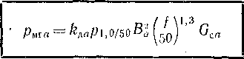

(74)

и в зубцах якоря

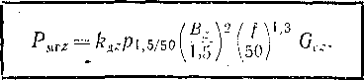

(7-5)

Здесь pi,о/so и pi.s/so — удельные потери в стали на единицу массы при частоте/ —50 Гц и индукциях соответственно *В* = 1,0 Т и *В =* 1,5 Т; *Ва* и *Вг* — средние значений индукции в спинке якоря и зубцах; бся и бсг — массы стали спинки якоря и зубцов; /гдЯ и рдг — коэффициенты, учитывающие увеличение потерь вследствие обработки стали (наклеп при штамповке, замыкание .листов в па­кете), из-за неравномерности распределения индукции и несинусои- дальности закона изменения индукции во времени.

В машинах постоянного тока можно принять *k^. —* 3,6 и /?дг = = 4,0.

К магнитным потерям относят также такие добавочные потери, которые зависят от значения основного потока машины (потока полюсов) и вызваны зубчатым строением сердечников. Эти потери иногда называют также добавочными потерями холостого хода, так как они существуют в возбужденной машине уже при холостом ходе.

К указанным потерям в машинах постоянного тока относятся прежде всего поверхностные потери р1ЮВ в полюсных наконечниках, обусловленные Зубчатостью якоря. Ввиду наличия зубцов и пазов на вращающемся якоре магнитная индукция в каждой точке поверх­ности полюсного наконечника пульсирует (см. рис. 2-4) с частотой

*k = Zn,*

будучи максимальной, когда против рассматриваемой точки нахо­дится зубец якоря, и минимальной, когда против этой точки нахо­дится паз якоря. Вследствие этого в полюсных наконечниках индуктируются вихревые токи, причем они протекают только в тон­ком поверхностном слое, так как *fz* имеет, порядок тысячи и более герц. Эти потери зависят от 1) величины пульсаций индукции, которая больше при открытых пазах на якоре, 2) частоты пульса­ций *f2* и 3) толщины листов стали полюсов и степени их изолирован­ности друг от друга на поверхности наконечника полюса.

Если пазы имеются также в полюсных наконечниках машины постоянного тока (при наличии компенсационной обмотки), то в'зубцах якоря и полюсах в результате их взаимного перемещения возникают-пульсации магнитного потока. Потоки в зубцах мак­симальны, когда зубец якоря расположен против зубца полюса, и минимальны, когда против зубца расположен паз. Частота этих пульсаций также велика. При этом возникают пульсационные потери Рпульс в зубцах и поверхностные потерн также на внешней поверхности якоря.

Подобные же поверхностные и пульсационные потери, вызван­ные зубчатым строением сердечников и зависящие от основного магнитного потока, возникают также в машинах переменного тока. Потери рпов ц рпульс вычисляются по формулам, которые приво­дятся в курсах проектирования электрических машин.

К добавочным потерям холостого хода относятся также потери, которые возникают в проволочных бандажах, обмоткодержагелях и в других деталях при их вращении в магнитном поле полюсов.

Общие магнитные потери

*Р* мг = Рига "Ь Рмгг *Рит* Рпульс- (7-о)

**Электрические потери** в каждой обмотке вычисляют по формуле *рэя — Г2г.* Сопротивление обмотки зависит от ее темпе­ратуры. Поэтому ГОСТ 183—74’предусматривает определение потерь в обмотках при расчетной температуре. 75° С для классов изоля­ции обмоток А. Е и В и 115° С для классов F и Н. В нормальных машинах постоянного тока имеются две электрические цепи: цепь якоря и цепь возбуждения. Поэтому обычно рассчитывают потери в цепи якоря *рэ;, а* и в цепи возбуждения рэ.,. в.

Потери в обмотках можно выразить также через плотность тока в обмотке у и массу обмотки (без изоляции) *G.* Действительно,

*п Г2г _* 72 Р' ( 1 У2 PZsY

Рэл. об *' ? I g \ S )* у ’

где *I* — общая длина проводников обмотки; s — сечение проводника; *у —* плотность проводника; *р —* удельное сопротивление.

Но #

(//s)2 = /2 и *lsy.= G.*

Поэтому

*Рэя.* об *у 1*

Например, для меди у = 8,9 г/см3 = 8,9 • 103 кг/м3 и при 75° С р = 1/4600 Ом-мм2/см = 1/46-10е Ом-м., Если выразить^ далее, *j* в А/мм2, то получим

Рэл. об = ~~4~~~~6~~~~,i4r~~№(WG = 2’44/а°- <7'7)

Таким образом, формула (7-7) определяет потери в ваттах в мед­ной обмотке массой *G* кг при 75° С и при плотности тока *j* А/мм2.

К электрическим потерям относят также потери в регулировоч­ных реостатах- и потери в переходных сопротивлениях щеточных контактов. Потери в переходных сопротивлениях щеточных кон­тактов для щеток одной полярности вычисляются по формуле

Рэл.щ = А^щЛ (7-8)

где А771Ц— падение напряжения на один щеточный контакт. Так как А77щ зависит сложным образом от разных величин и факторов, то для упрощения расчетов, согласно ГОСТ 11828—75, принимается для угольных и графитных щеток А(/щ = 1 В и для металлоуголь­ных щеток АС/Щ = 0,3 В.

**Добавочные потери** *рл.* К этой группе относят потери, вызван­ные различными вторичными явлениями при нагрузке машины. Поэтому указанные потери, зависящие от тока нагрузки, называют иногда также добавочными потерями при нагрузке.

В машинах постоянного тока одна часть рассматриваемых потерь возникает вследствие искажения кривой магнитного поля в воздушном зазоре при нагрузке под влиянием поперечной реакции якоря (см. § 5-1). В результате этого магнитный поток распределя­ется по зубцам и сечению спинки якоря неравномерно: с одного края полюсного наконечника индукция в зубцах и спинке якоря уменьшается, а с другого края увеличивается. Такое неравномерное распределение потока вызывает увеличение магнитных потерь, подобно тому как неравномерное распределение тока в проводнике (например, в результате поверхностного эффекта) вызывает увели­чение электрических потерь. Вследствие такого неравномерного распределения потока увеличиваются также поверхностные потери в полюсных наконечниках. При наличии компенсационной обмотки рассмотренная часть добавочных потерь практически отсутствует.

Другая часть добавочных потерь в машинах постоянного тока связана с коммутацией. При изменении во времени потоков рассея­ния коммутируемых секций (см. рис. 6-9) в проводниках обмотки индуктируются вихревые токи. Добавочный ток коммутации также вызывает дополнительные потери.

Существуют также другие причины возникновения добавочных потерь (вихревые токи в крепежных деталях и т. п.).

Вследствие сложной природы, добавочных потерь формулы для их вычисления получаются сложными и, кроме того, не особенно точными. Экспериментальное определение этих потерь также за­труднительно. Поэтому на практике добавочные потери чаще всего оценивают на основе опытных данных в виде определенного про­цента от номинальной мощности. Согласно ГОСТ 11828'—75, эти потери для машин постоянного тока при номинальной нагрузке' принимаются: при отсутствии компенсационной обмотки равными 1,0% и при наличии компенсационной обмотки равными 0,5% от отдаваемой мощности для генератора и подводимой мощности для двигателя. Для других нагрузок эти потери пересчитываются пропорционально квадрату тока нагрузки.

Все виды добавочных потерь, не связанные непосредственно с электрическими процессами в цепях обмоток машины, покры­ваются за счет механической мощности на валу машины.

**- Суммарные, или полные, потери** ps представляют собой сумму всех потерь:

Рх Рмх 4“Рмг 4” Рэл 4” *Pi.' I* (7"9)

В качестве иллюстрации в табл. 7-1 приводятся данные о потерях в современной машине постоянного тока при номинальной нагрузке.

*. Габлица 7-1*

Потери в генераторе постоянного тока 500 кВт, 460 В, 375 об/мин

|  |  |  |
| --- | --- | --- |
| Вид потерь | Значение потерь в ваттах | Значение потерь в процентах от полных |
| Механические | 3 200 | 8,2 |
| Магнитные | 9 200 | 23.3 |
| Электрические | 22 000 | 55,8 |
| Добавочные | 5 000 | 12,7 |
| Полные потери .... | 39 400 | 100 |

§ 7т2. Коэффициент полезного действия

**Общие положения.** Коэффициент полезного действия опреде­ляется как отношение полезной,’ или отдаваемой, мощности Р2 к потребляемой мощности *Рг:*

(7-10)

или в процентах

П% =^-100. (7-11)

Современные электрические машины имеют высокий к. п. д. Так, у машин постоянного тока мощностью 10 кВт к. п. д. состав­ляет 83—87%, мощностью 100 кВт — 88—93%) и мощностью 1000 кВт — 92—96%. Лишь малые машины имеют относительно низкие к. п. д.; например, у двигателя постоянного тока мощно­стью 10 Вт к. п. д." 30—40%.

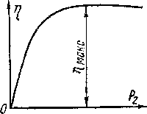Кривая к. п. д. электрической Машины ц = /(Р2) сначала быстро растет с увеличением нагрузки, затем к. п. д. достигает максимального значения (обычно при на­грузке, близкой к номинальной) и при больших нагрузках уменьшается (рис. 7-1). Последнее объясняется тем,что отдельные виды потерь (электрические *12ага* и доба­вочные) растут быстрее, чем полезная мощ­ность.

Рис. 7-1. Зависимость ко­эффициента полезного дей­ствия электрической ма­шины от нагрузки

**Прямой и косвенный методы определе­ния к. п. д.** Прямой метод определения к. п. д. по экспериментальным значениям *Ру* и *Р2* согласно формуле (7-10) может дать существенную неточность, поскольку, во-первых, *Рг* и *Р2* являются близкими по значению и, во-вторых, их экспериментальное определение связано с погрешностями. Наибольшие трудности и погрешности вызывает измерение механической мощности.

Если, например, истинные значения -мощности *Ру =* 1000 кВт и *Р.2* = 950 кВт могут быть определены с точностью 2%, то вместо истинного значения к. п. д.

i] = 950/1000 = 0,95

можно получить

950 + 0,02-950

1,02-950

и = — ! = тшс — f) 087

1 1000-0,02-1000 0,98-1000 '

ИЛИ

1]

0,98 ■ 950  
1,02-1000

0,913.

Поэтому ГОСТ 11828—75 предписывает для машин с т]%>70% косвенный метод определения к. п. д., при котором по эксперимен­тальным данным определяется сумма потерь *р%.*

Подставив в формулу (7-10) *= Pi* — Ps, получим

1 — *ps/Pi-*

(7-12)

получим,другой вид

(7-13)

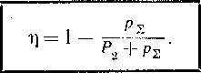Применив здесь подстановку = Р2рЕ формулы:

Так как более удобно и точно можно измерять электрические мощности (для двигателей /\ и для генераторов Р2),.то для двигате­лей более подходящей является формула (7-12) и для генераторов— формула (7-13). Методы экспериментального определения отдельных потерь и суммы потерь *ps* описываются в стандартах на электри­ческие машины и в руководствах по испытанию и исследованию электрических машин [25—29]. Если даже *р%* определяется со значительно меньшей точностью, чем или /Т, при использовании вместо выражения (7-10) формул (7-12) и (7-13) получаются все же значительно более точные результаты.

**Условия максимума к. п. д.** Различные виды потерь различным образом зависят от нагрузки. Обычно можно считать, что одни виды потерь остаются постоянными при изменении нагрузки, а дру­гие являются переменными. Например, если генератор постоян­ного тока работает с постоянной скоростью вращения и постоянным потоком возбуждения, то механические и магнитные потери явля­ются также-постоянными. Наоборот, электрические потери в обмот­ках .якоря, добавочных полюсов и компенсационной изменяются пропорционально /„, а в щеточных контактах — пропорционально /„.Напряжение генератора при этом также приблизительно постоян­но, и поэтому с определенной степенью точности *Р2 ~ /„.*

Таким образом, в общем, несколько идеализированном случае можно положить, что

*р _[] j - -и г L  
Г‘2. — и* и н' н

ИЛИ

*Рг = ки1Р2в,* (7-14) где коэффициент нагрузки

*k^ — I/I^ — P^lP^* (/’15)

определяет относительную величину нагрузки машины.

Суммарные потери также можно выразить через &нг:

*ръ = р0* + ^НГР1 + &кгр2, (7-16)

где р0 — постоянные потери, не зависящие от нагрузки; *pt* — зна­чение потерь, зависящих от первой степени *kai* при номинальной нагрузке; р2—значение потерь, зависящих от квадрата fellr, при номинальной нагрузке.

Подставим Р2 из (7-14) и *р%* из (7-16) в формулу к. п. д.

<0 = — ..

•Р2 + Р3

Тогда

ъ р„

i] = —- 5. (7-17)

+ Ро + ^нгР1 + kmP2

Установим, при каком значении Рнг к. п. д. достигает максималь­ного значения, для чего определим производную rfn/d'eHr по формуле (7-17) и приравняем ее нулю:

дц (ро — 6нгр2) q

дйнг (^нЛн + Ро + ^нгИ Ч-^нгрг)2

Это уравнение удовлетворяется, когда его знаменатель равен бесконечности, т. е. при *kHJi — 00.* Этот случай не представляет интереса. Поэтому необходимо положить равным нулю числитель. При этом получим

*ро-^тр2-* (7-18)

Таким образом, к. п. д. будет максимальным при такой на­грузке, при которой переменные потери *k't,rp2,* зависящие от квадрата нагрузки, становятся равными постоянным потерям *р0.* Значение коэффициента нагрузки при максимуме к. п. д., соглас­но формуле (7-18),

^нг — *р0/р2.*

(7-19)

Если машина, проектируется для заданного значения т}ыакс, то, поскольку потери *kmpL* обычно относительно малы, можно считать, что

*Ро + Р2* Ps = const.

Изменяя при этом соотношение потерь *р0* и р2, можно достичь максимального значения к. п. д. при различных нагрузках. Если машина работает большей частью при нагрузках, близких к номи­нальной, то выгодно, чтобы значение *km* [см. формулу (7-19)] было близко к единице. Если машина работает в основном при малых нагрузках, то выгодно, чтобы значение *km* [см. формулу (7-19)] было соответственно меньше.

***Глава восьмая***

**НАГРЕВАНИЕ И ОХЛАЖДЕНИЕ ЭЛЕКТРИЧЕСКИХ МАШИН**

§ 8-1. Теплопередача в электрических машинах

Потери энергии вызывают выделение тепла и нагревание частей электрической машины. Передача тепла от более нагретых частей машины к менее нагретым и в окружающую среду происходит путем теплопроводности, лучеиспускания и конвекции.

**Теплопередача путем теплопроводности** в электрических ма­шинах происходит главным образом внутри твердых тел (медь, сталь, изоляция), в то время как в газах (воздух, водород) и жид­костях (масло, вода) главное значение имеет передача тепла кон­векцией.

Если площадь каждой из двух параллельных поверхностей (например, медь обуютки и стенка паза машины) равна S и темпера­туры ■frj и йз на каждой поверхности постоянны, то через среду между этими поверхностями (в данном случае через изоляцию) в единицу времени передается количество теплоты ’

Здесь 6 — расстояние между поверхностями, а Анр — коэффициент теплопроводности промежуточной среды, численно равный коли­честву теплоты, передаваемой в единицу времени через единицу площади при разности температур ГС и расстоянии между поверх­ностями, равном единице длины.

Теплопроводность металлов достаточно велика; например, для меди лпр = 385 Вг/(°С-м), а для электротехнической стали Хвр = = 20ч-45 Вт/(°С-м). Теплопроводность электроизоляционных ма­териалов, наоборот, мала: например, для изоляции класса А 7.пр = = 0,10 ч- 0,13 Вт/(°С-м), а для изоляции класса В ^пр =0,15 -ь 0,20 Вт/(°С-м). Вследствие этого перепады температуры в изоля­ции обмоток электрических машин получаются значительными, что затрудняет охлаждение обмоток и ограничивает значения линейной нагрузки и плотности тока.

Для машин с изоляцией класса А характерны следующие значе­ния величин: толщина пазовой изоляции 6 = 0,5 мм = 5 ■ 101 м, тепловой поток на 1 м2 поверхности изоляции Q = 2500 Вт. Если принять 2.пр = 0,125 Вт/(°С-м), то при этих условиях, согласно выражению (8-1), перепад температуры в изоляции

0 QS 2500-5-НМ

10° С.

из~ 1 XnpS 0,125-1

В высоковольтных машинах переменного тока толщина изоля­ции составляет несколько миллиметров, а 0|13 = 20 25° С.

**Теплопередача лучеиспусканием.** Для абсолютно черного тела действителен закон Стефана—Больцмана:

7лч==«,чОи-,0Д)> (8-2)

где 7,4 — количество теплоты, излучаемое с единицы поверхности тела в единицу времени; с/.лч — коэффициент лучеиспускания; Ор, и — абсолютные температуры излучающей поверхности и окружающей среды.

Согласно опытным данным, для абсолютно черного тела алч = = 5,65-10~8Вт/(К4-ма). Для неабсолютно черных тел, например для чугунных и стальных поверхностей, лакированной изоляции, алч уменьшается на 3—10%.

Выражение (8-2) для практических целей можно преобразовать. Имеем

= (<>1« ~ ^2«) + 'б'! + ^Лда + Ода). (8-3)

Для электрических машин й1(г = 273 + Ох и й2я — 273 + О3 изменяются в небольших пределах, и поэтому второй множитель в правой части (8-3) изменяется относительно мало. Первый же множитель #1я —■ = 0 представляет собой превышение тем­

пературы тела над температурой окружающей среды. Поэтому фор­мулу (8-2) можно записать в следующем виде:

?ЛЧ = АЛЧ0, (8-4)

где — преобразованный коэффициент лучеиспускания, равный количеству теплоты, излучаемой в единицу времени с. единицы по­верхности при превышении температуры на ГС. Для электрических машин в среднем 7-лч == 6 Вт/(сС-м2).

Полное количество теплоты, излучаемое с поверхности S в еди­ницу времени:

С2ЛЧ==ХЛЧ30. (8-5)

**Теплопередача при естественной конвекции.** Частицы жидко­сти или газа, соприкасающиеся с нагретым телом, нагреваются, становятся легче и вследствие этого поднимаются кверху, уступая свое место другим, еще не нагретым частицам, которые в свою оче­редь, нагреваясь, поднимаются кверху и т. д. Это явление будем называть естественной конвекцией в отличие от искусственной конвекции, которая создается ис-. кусственно, например путем обдува охлаждаемой поверхности воз­духом при помощи вентилятора.

Рассмотрим сначала естественную конвекцию.

Количество теплоты, отводимой конвекцией в единицу времени с единицы поверхности, определяется по формуле, аналогичной (8-4), и равно

?кв=Ав0, (8-6)

а с поверхности площадью S

QKB = XKBS0. (8-7)

Здесь А,кв —коэффициент теплоотдачи ' конвекцией, равный коли­честву теплоты, отводимому в единицу времени с единицы поверх­ности при превышении температуры на ГС, и © — превышение температуры охлаждаемой поверхности над температурой охла­ждающей среды.

Значение Хкв зависит от размеров и формы охлаждаемой поверх­ности, ее положения и т. д. Для электрических машин в случае воздушной конвекции можно в среднем принять /,к„ =■ 8 Вт/(°С-м2). Теплопередача конвекцией в трансформаторном масле (обмотки трансформатора) осуществляется в 15—20 раз интенсивнее, чем в воздухе.

Согласно формулам (8-5) и (8-7), количество теплоты, отдаваемой с поверхности путем излучения и конвекции, -

Q=^KS0, (8-8)

где ^лк = \1Ч + Д(В, . (8-9)

причем для воздуха в среднем Хлк == 14 Вт/(°С-м2).

Соотношения (8-5), (8-7) и (8-8) используются для расчета пре­вышения температуры в условиях, когда искусственная конвекция отсутствует, например при необдуваемой поверхности бака транс­форматора.

В электрических машинах условия рассеяния тёпла лучеис­пусканием и конвекцией для различных поверхностей различны. В современных вентилируемых машинах отвод тепла путем искус­ственной конвекции настолько преобладает над отводом тепла лучеиспусканием, что последний обычно не учитывают.-

**Теплопередача при искусственой конвекции.** Для более интен­сивного отвода тепла обычно применяют обдув внутренних, а иног­да и внешних поверхностей электрических машин воздухом.

Усиление теплоотдачи при искусственной конвекции происхо­дит в разной степени в зависимости от равномерности обдува, формы обдуваемых поверхностей и т. д: Исследование данного вопро­са усложняется конструктивным многообразием электрических машин и их частей, а также сложностью аэродинамических явле­ний во внутренних полостях и каналах машины.

Опыты показывают, что для коэффициента теплоотдачи в рас­сматриваемом случае можно использовать следующую приближен­ную эмпирическую формулу:

^в = ^в(1+Св/и), (8-10)

где 2.кв — коэффициент теплоотдачи с обдуваемой поверхности; АД — то же при естественной конвекции; *v —* скорость движения воздуха относительно охлаждаемой поверхности, м/с; *Св —* эмпи­рический коэффициент, зависящий от степени равномерности обдува поверхности.

Если, например, *v* = 25 м/с и Св = 1,3, то теплоотдача, согласно формуле (8-10), увеличивается в 7,5 раза и для воздуха равна /.кв = 8-7,5 = 60 Вт/(°С-м2).

§ 8-2. Нагревание и охлаждение идеального однородного твердого тела

**Уравнение нагревания.** Хотя электрическая машина имеет сложное устройство, в основу анализа процесса ее нагревания может быть положена теория нагревания идеального однородного твердого тела, под которым здесь понимается тело, обладающее равномерным рассеянием тепла со всей поверхности и бесконечно большой теплопроводностью, вследствие чего все точки тела имеют одинаковую температуру. Составим дифференциальное уравнение нагревания такого тела, для чего рассмотрим его тепловой баланс.

Пусть в единицу времени в теле выделяется количество теплоты Q. Тогда за бесконечно малый промежуток времени выделяемое количество теплоты будет равно *Q dt.* Эта теплота'частично акку­мулируется в теле при повышении температуры и частично отдается во внешнюю среду.

Если за время *dt* температура тела повысилась на *d&,* то коли­чество аккумулируемой за это время теплоты равно *Gcd&,* где *G —* масса тела и с — его удельная теплоемкость.

Пусть в рассматриваемом бесконечно малом интервале времени превышение температуры тела над температурой окружающей среды равно 0. Тогда количество теплоты, отдаваемое в окружающее про­странство за время *dt* вследствие лучеиспускания, конвекции и теплопроводности, будет равно *S'k&dt,* где S — площадь тела и А — коэффициент теплоотдачи с поверхности.

На основе закона сохранения энергии

*Qdt = Gcde + S№dt. _* (8-11)

Прежде чем приступить к решению уравнения нагревания (8-11), несколько преобразуем его.

**Установившееся превышение температуры и постоянная времени нагревания.** После истечения достаточно длительного времени (теоретически при *t* = со) температура тела достигает установив­шегося значения. Тогда *dQ* = 0 и **0 = 0ОЭ.** Подставив эти значе­ния в выражение (8-11), получим

*Qdt = SkQmdt,* откуда

(8-12)

Установившееся превышение температуры 0да тем больше, чем больше выделяется тепла и чем хуже условия его отдачи, т. е. чем меньше SA.

Разделим обе части выражения (8-11) на SA, используем равен­ство (8-12) и обозначим

*Т =* (8-13)

Тогда вместо (8-11) получим

*Qwdt = T d@ + @dt.* '(8-14)

Размерность всех членов (8-14) должна быть одинакова — тем­пература, умноженная на время. Поэтому *Т* имеет размерность времени, что можно установить также по формуле (8-13). Величина *Т* называется постоянной времени нагревания тела; согласно формуле (8-13), она тем больше, чем больше тепло­емкость тела *Gc* и чем меньше интенсивность отдачи тепла, т. е. чем меньше *S7..*

Если определить из равенства (8-12) *S7.* и подставить в (8-13), то получим еще одно выражение для *Т*

**Г - С,с&'**

(8-15)

*Q*

Числитель этого выражения равен количеству теплоты, накоп­ленной в‘теле при достижении 0 = 0ОТ.

Следовательно, в соответствии с выражением (8-15) постоян­ная времени нагревания *Т* равна времени, в течение которого температура тела достигла бы установившегося значения ©и, если бы отсутствовала передача тепла в окружающую среду и все выделяемое тепло накапливалось в теле.

**Решение уравнения нагревания. В** уравнении (8-14) можно разделить переменные и привести его к виду

При интегрировании уравнения (8-16) получим

*t/T = —* 1п(©ет-0) + С. (8-17)

Постоянная *С* определяется из начального условия: при *t* = О тело в общем случае имеет некоторое превышение температуры 0 = 0О. Подставив указанные значения *t* и 0 в (8-17), найдем, что

С=1п (©со-©о).

Подставим это значение *С* в (8-17) н переменим знаки. Тогда о *& t*

*111 ’*

откуда окончательно для 0 — *f(t)* находим

0 = 0ro(l---e-^) + 0oe-//7\ (8-18)

**Случай нагревания при 0и = 0. В** этом случае вместо выраже­ния (8-18) имеем

0 = ©оо(1 — е_//г), ' (8-19) чему соответствует экспоненциальная кривая нагревания, изобра­женная на рис. 8-1, *а.* При малых *t,* когда и 0 мало, теплоотдача в окружающее пространство также мала, большая часть тепла накапливается в теле и температура его растет быстро, как это видно из'рис. 8-1, *а.* Затем с ростом 0 теплоотдача увеличивается и рост температуры тела замедляется. При *t =* оо, согласно равен­ству (8-19), 0 = ©о,.

На рис. 8-1, а указаны значения 0, достигаемые через интервалы времени *Т, 2Т, ЗТ* и 4Т. Из этого рисунка видно, что тело достигает

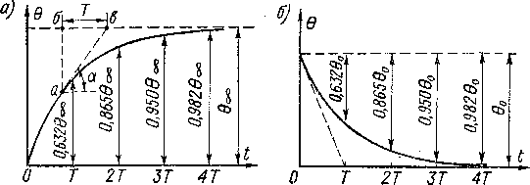

Рис. 8-1. Кривые нагревания (а) и охлаждения (б) идеального од­нородного твердого тела

практически установившегося превышения температуры через ин­тервал времени *t = 4Т.*

**Охлаждение тела.** Если тело имеет некоторое начальное пре­вышение температуры.0О 0, но Q = 0 и, следовательно, в соот­ветствии с выражением (8-12) 0ет = 0, то происходит охлаждение тела от 0 = 0О до 0 = ©о, = 0.

Подставив в (8-18) 0<л = 0, получим уравнение охлаждения тела

0 = 6ое-//г. . (8-20)

Экспоненциальная кривая охлаждения тела согласно уравнению (8-20) представлена на рис. 8-1, *б.* Сначала, когда 0 и соответст­венно также теплоотдача велики, охлаждение идет быстро, а по мере уменьшения 0 охлаждение замедляется. При *t —* оо будет 0 = 0.

**Общий случай нагревания тела,** описываемый уравнением (8-18), на основании формул (8-19) и (8-20) можно рассматривать как наложение двух режимов: 1) нагревания тела от начального пре­вышения температуры 0 = 0 до © = 0ет и 2) охлаждения тела от 0 = ©о.до © == 0. На рис. 8-2 кривая *3* представляет собой кривую нагревания, построенную по уравнению (8-18). Эту кривую можно получить путем сложения ординат кривых *1* и *2,* соответствующих . уравнениям (8-19) и (8-20).

Графический способ определения Т. Найдем подкасательную *бв* (рис. 8-1, *а),* отсекаемую на асимптоте 0 --= 0Я касатель­ной к кривой 0 == *f* (/). Из рис. 8-1, *а* следует, что

|  |  |  |  |
| --- | --- | --- | --- |
|  | *аб бв = 7 =*  tga |  | |
| tgra ’ | . (8-21) |
| где *а —* угол | наклона касательной | к кривой 0 = *f (t).* |  |
| Как известно, | |  |
|  | tga,= | *d&* |  |
|  | *dt ■* |  |
| Но, согласно | выражению (8-16),- *cl&*  - = | 0 — 0 s | (8-22) |
|  | *T '* |

Подставив tg *а* из (8-22) в (8-21), получиМ *бв = Т.*

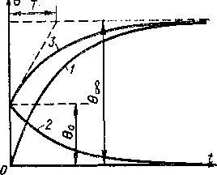Таким образом, подкасательная к любой точке кривой нагре­вания или охлаждения равна постоянной времени нагревания *Т.* Этим свойством • кривых 0=;f(0 мож­но воспользоваться для графическо­го определения *Т,* если имеется крй- вая 0 = *f (/),* снятая, например, опытным путем. На рис. 8-1, *б* и 8-2 показан способ определения *Т* при построении касательной к начальной точке кривой.

Рис. 8-2. Общий случай нагре­вания идеального однородного твердого тела

**Заключительные замечания.** Выше была изложена теория нагревания идеального однородного твердого те­ла. В действительности электрическая машина не представляет собой такого тела, так как она состоит из разных частей, обладающих конечной тепло­проводностью, причем теплопроводность электрической изоляции достаточно мала. Поэтому отдельные части машины (обмотка, сердечники и др.) имеют различные температуры. В связи с этим более правильно было бы рассматривать электрическую машину как совокупность нескольких однородных тел, между которыми существует теплообмен. В действительных условиях величина *Т* также не вполне постоянна, так как коэффициенты теплоотдачи зависят в определенной мере от температуры. Кроме того, воздух или другой охлаждающий агент при протекании по вентиляцион­ным каналам нагревается, и поэтому температура охлаждающей среды для различных участков охлаждаемой поверхности имеет различные значения.

Таким образом, кривые нагревания и охлаждения не являются, строго говоря, экспоненциальными. Однако в большинстве практи­ческих случаев мы не делаем существенных ошибок, считая их экспоненциальными, т. е. применяя изложенную выше теорию нагревания идеального однородного тела.

§ 8-3. Основные номинальные режимы работы

электрических машин и допустимые превышения температуры

**Основные номинальные режимы работы.** Режимы работы элект­рических машин в условиях эксплуатации весьма разнообразны. Машины могут работать с полной нагрузкой в течение длительного времени (как, например, генераторы на электрических станциях, электродвигатели насосных установок и **т.** д.) и в продолжение относительно короткого промежутка времени (некоторые крановые двигатели и т. д.) В современных автоматизированных промышлен­ных и других установках электрические машины весьма часто имеют циклический режим работы. В очень многих случаях элект­рические машины работают с переменной нагрузкой.

При различных режимах работы электрические машины нагре­ваются неодинаково. С точки зрения наиболее рационального ис­пользования материалов целесообразно, чтобы нагрев частей элек­трической машины в реальных условиях ее эксплуатации был бли­зок к допустимому по государственным стандартам. Для этого каждую электрическую машину следовало бы проектировать и изготовлять с учетом конкретных условий и режимов ее работы в эксплуатации. Однако на практике это неосуществимо, так как даже при предположении, что условия работы каждой электрической машины можно предвидеть, в этом случае нельзя организовать массовое или серийное производство однотипных электрических машин и они были бы дорогими. Поэтому, согласно ГОСТ 183—74, электрические машины изготовляются для трех основных номи­нальных режимов работы.

Продолжительным номинальным р еж и- мом работы электрической машины называется режим работы при неизменной номинальной нагрузке, продолжающейся столько времени, что превышения температуры всех частей электрической машины при неизменной температуре охлаждающей среды дости­гают практически установившихся значений.

Кратковременным номинальным режимом работы электрической машины называется режим работы, при котором периоды неизменной номинальной нагрузки при неизмен­ной температуре охлаждающей среды чередуются с периодами отключения машины: при этом периоды нагрузки не настолько длительны, чтобы превышения температуры всех частей электри­ческой машины могли достигнуть практически установившихся значений, а периоды остановки электрической машины настолько длительны, что все части ее приходят в практически холодное со­стояние.

Согласно ГОСТ 183—74, машины с кратковременным режимом работы изготовляются с длительностью рабочего периода 15, 30, 60 и 90 мин.

П о в т о р н о - к р а т к о в р е м е и н ы м н о м и н а л ь н ы м режимом работы электрической машины называется режим работы, при котором кратковременные периоды неизменной номи­нальной нагрузки (рабочие периоды) при неизменной температуре охлаждающей среды чередуются с кратковременными периодами отключения машины (паузами), причем как рабочие периоды, так и паузы не настолько длительны, чтобы превышения температуры отдельных частей электрической машины могли достигнуть уста­новившихся значений.

Повторно-кратковременный номинальный режим работы харак­теризуется относительной продолжительностью включения (ПВ), т. е. отношением продолжительности рабочего периода к продол­жительности цикла (суммарной продолжительности рабочего пе­риода и паузы).

ГОСТ 183—74 предусматривает изготовление машин с повторно­кратковременным нежимом работы с продолжительностью вклю­чения (ПВ) 15, 25, 40 и 60%.

Кроме перечисленных трех основных номинальных режимов работы, в ГОСТ 183—74 оговаривается еще несколько дополни­тельных номинальных режимов работы, при которых нагрузка имеет циклический характер.

Большинство электрических машин изготовляется для продол­жительного режима работы.

**Допустимые превышения температуры частей электрических машин.** С целью обеспечения нормальных сроков службы электри­ческих машин температуры отдельных частей машины, и в осо­бенности температура изоляции обмоток, должны быть ограничены.

В § В-4 были указаны предельно допустимые рабочие темпера­туры йдОП для различных классов изоляции. Однако рабочая тем­пература изоляции.и отдельных частей машины Д зависит не только от нагрузки машины, но и от температуры окружающей или охлаж­дающей среды т%. От нагрузки машины зависит только превышение температуры 0 отдельных ее частей. Между перечисленными ве­личинами существует зависимость

, ■0' = ■fl'o **0.**

По изложенным причинам ГОСТ 183—74 и стандарты на отдель­ные типы машин нормируют предельно допустимые превышения температуры 0ДОП и одновременно фиксируют значение максимально допустимой температуры окружающей* среды ■О’д = 40° С.

Способы определения превышений температур обмоток не гаран­тируют получения их максимальных значений, а метод сопротивле­ния позволяет установить только среднее превышение температуры обмотки. Поэтому в стандартах в зависимости от способа измере­ния температуры и конструкции обмотки устанавливаются значе­ния 0ДОП^_ которые на 5—15° С меньше —т%.

Наиболее надежные результаты дает метод сопротивления и метод заложенных термодетекторов. Последние представляют собой термометры сопротивления или термопары, заложенные между катушками в пазах и в других частях машины при ее изготовлении. Термометры сопротивления изготовляются из тонкой медной про­волоки, и температура определяется по изменению ее сопротивления.

Для указанных методов измерения стандарты устанавливают при ■О'о = 40° С в большинстве случаев допустимые превышения температуры: 60° С — для класса изоляции А, 70° С— для класса Е, 80° С — для класса В, 100° С — для класса F, 125° С — для класса Н. Если температура окружающей среды больше или мень­ше 40° С, то стандарты разрешают определенные изменения допусти­мых превышений температуры. Допустимые кратковременные пере­грузки электрических машин также нормируются стандартами.

§ 8-4. Нагревание электрических машин при различных режимах работы

**Нагревание при продолжительном режиме работы** происходит по кривой рис. 8-1, *а* или 8-2. При этом должно быть 0ет 0ДОП для данного класса изоляции.

При проектировании электрических машин производятся также тепловые расчеты с целью установления превышений температуры отдельных частей машины. Тепловой расчет для продолжительного режима работы является основным, так как он лежит в основе расчетов превышений температур при кратковременном и повторно­кратковременном режимах работы.

Тепловые расчеты электрических машин достаточно сложны и рассматриваются подробнее в курсах проектирования электриче­ских машин. Здесь укажем только ход расчета для продолжитель­ного режима работы, когда превышения температуры достигают установившихся значений.

Значения потерь в определенных частях машины известны из электрического расчета машины. Из конструктивной схемы уста­навливаются направления тепловых потоков и количество теплоты, отдаваемое с охлаждаемых поверхностей. Затем определяются ско­рости воздуха или другой охлаждающей среды у отдельных охла-

**6** А. И. Вольдек

ждаемых поверхностей и вычисляются: 1) по формуле (8-1) перепад температуры в изоляции обмоток ©из = Оу — 2) по этой же

формуле (8-1) перепад температуры в сердечнике на участке от обмотки до охлаждаемой поверхности 0С; 3) по формуле (8-8) пре­вышение температуры охлаждаемой поверхности над температурой охлаждающей среды в =©„.0. Кроме того, при движении газов и жидкостей по каналам необходимо учесть средний подогрев самой охлаждающей среды А0ОХЛ.

Превышение температуры обмотки над температурой поступаю­щей в машину охлаждающей среды 0об выражается суммой

®об = ®из + ®с + ®п. о + А0ОХЛ. (8-23)

Величина 0об не должна превышать допустимого значения по ГОСТ 183—74 и др.

Скорости охлаждающей среды у тех или иных поверхностей, а также соответствующие коэффициенты теплоотдачи удается установить лишь приблизительно ввиду сложности аэродинамичес­ких явлений и картины распределения тепловых потоков’ в машине. Поэтому тепловые расчеты дают достаточно точные результаты лишь при наличии необходимых экспериментальных данных.

**Нагревание при кратковременном режиме работы.** Чтобы опре­делить превышение температуры различных частей машины 01!р при кратковременном режиме работы, сначала находят по способу, указанному выше, превышение температуры 6., в случае, если бы машина работала при заданной мощности продолжительно, а также устанавливают постоянные времени нагревания *Т.* Зная продол­жительность кратковременного режима /кр, можно вычислить до­стигаемые при этом режиме превышения температуры по фор­муле **(8-19):**

0кр = ею(1-e“W/7’). (8-24)

Значения 0кр должны укладываться в установленные допусти­мые пределы.

Очевидно, 0кр < Осо, и так как допустимые превышения тем­пературы 0ДОП для всех режимов одинаковы, то при кратковремен­ном режиме можно допустить значения 0Ю в 1/(1 — е~~^р/:г) раз больше, чем при продолжительном режиме работы. Во столько же раз могут быть больше допустимые значения потерь в машине. Поэтому при данных габаритах машин и расходе материалов мощ­ности машин с кратковременным режимом работы больше мощно­стей машин с продолжительным режимом работы.

**Нагревание при повторно-кратковременном режиме работы.** Предположим, что машина начинает работу в режиме повторно­кратковременной нагрузки с холодного состояния. Пусть время рабочего периода равно /р, а время паузы /0.

Нагревание машины в первый рабочий период идет по участку *О—1* кривой нагревания *1* (рис. 8-3), которая может быть начерчена, если известны постоянная времени нагревания *Т„* и установившееся превышение температуры 0Ю при работе в продолжительном ре­жиме с данной мощностью.

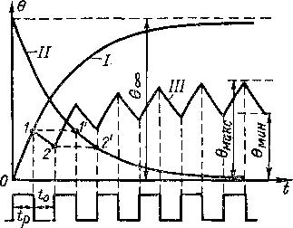Затем наступает пауза, и машина начинает охлаждаться. Охлаж­дение идет по участку *Г — 2'* кривой *11* (рис. 8-3). Эта кривая может быть также начерчена, если известны ©со и постоян­ная времени охлаждения Тохл. Если условия вентиляции во время паузы такие же, как и в рабочем периоде, то *Тохл =* = Т„. Если же, например, во время паузы машина стоит и не вентилируется, то *Токл2> > Т„.* Охлаждение после пер­вого периода работы идет по такому участку кривой *II,* начало которого соответст­вует значению 0, достигну­тому в конце этого периода работы. Перенеся' участок

Рис. 8-3. Построение кривой нагревания при повторно-кратковременном режиме работы

*Г — 2'* кривой *II* параллельно самому себе в положение *1—2,* по­лучим участок кривой *0—1—2* изменения 0 за время первого цик­ла работы.

Во время второго периода работы нагревание идет по тому участку кривой *I,* начало которого соответствует значению 0, достигнутому в конце первой паузы в работе.

Подобным образом можно построить зубчатую кривую *111* нагревания машины при повторно-кратковременном режиме работы. Она состоит из участков кривых *I* и *II,* смещенных параллельно самим себе на соответствующие интервалы времени работы *tp* и пауз *t(l,* помеченные в нижней части рис. 8-3.

Спустя некоторое время температурный режим повторно-кратко- временной работы практически устанавливается и общий подъем кривой *III* прекращается. Превышение температуры машины при этом колеблется в пределах от 0макс до 0МИН (рис. 8-3). Значение 0макс не должно превышать значения 6д0П для данного класса изо­ляции.

Как видно из рис. 8-3, 0макс < при продолжительном ре­жиме работы. В соответствии с этим при повторно-кратковремен­ном режиме работы при тех же габаритах машины и тех же усло­виях вентиляции можно допустить в 0от/0макс раз бсЗльшие потери и соответственно большую мощность. При желании использовать машину, предназначенную для продолжительного режима работы, в пов горно-кратковременном режиме ее мощность можно увеличить, если это допустимо по другим условиям работы, например по ком­мутации или перегрузочной способности по моменту вращения.

§ 8-5. Охлаждение электрических машин

**Конструктивные формы исполнения электрических машин.** Для предотвращения чрезмерного нагрева электрических машин необ­ходимо обеспечить надлежащие условия отвода выделяющегося в машинах тепла. С ростом мощности электрических машин условия отвода тепла ухудшаются (см. § 4-3), и поэтому в крупных маши­нах необходимо применять более интенсивные способы охлажде­ния.

Способы охлаждения в свою очередь зависят от конструктивных форм исполнения электрических машин, из которых здесь укажем лишь наиболее типичные.

Открытые электрические машины не имеют специальных при­способлений для предохранения от случайного прикосновения к вращающимся и токоведущим частям, а также для предотвращения попадания внутрь машины посторонних предметов. Такие машины находят применение только в машинных залах и лабораториях. Защищенные электрические машины имеют указанные приспособле­ния и применяются в закрытых помещениях. Брызгозащищенные машины дополнительно защищены от попадания внутрь машины капель влаги, падающих под углом до 45° к вертикали. В этих ма­шинах на все отверстия, расположенные в их верхних частях, уста­навливаются глухие крышки и жалюзи, которые могут иметь про­рези, прикрытые козырьками. .Машины с таким исполнением весьма распространены и могут быть использованы также на открытом воздухе.

В закрытых электрических машинах внутреннее пространство совершенно отделено от внешней среды. Они применяются в пыль­ных помещениях, а также на открытом воздухе. Дальнейшим раз­витием закрытых машин являются взрывозащищенные (взрыво­безопасные) и герметические машины. Первые используются для работы во взрывоопасных шахтах и на химических предприя­тиях, когда требуется, чтобы искрение или взрыв внутри машины не приводили к взрыву или воспламенению газов во внешней среде. Герметические машины выполняются-с особо плотным соединением поверхностей разъема, так что они могут работать даже *под* водой.

**Способы охлаждения электрических машин.** По способу охлажде­ния различаются:

1. машины с естественным охлаждением, в которых нет никаких специальных приспособлений для охлаждения;
2. машины с внутренней самовентиляцией, охлаждение которых происходит с помощью вентиляторов или других вентиляционных устройств, укрепленных на вращающихся частях самой вентили­руемой машины и осуществляющих вентиляцию внутренних ее полостей (открытые и защищенные машины);
3. машины с наружной самовентиляцией, в которых путем самовентиляции охлаждается внешняя поверхность машины, а внутренние ее части закрыты для доступа внешнего воздуха (закры­тые машины);
4. машины с независимым охлаждением, в которые охлаждаю­щая газообразная или жидкая среда подается с помощью отдель-

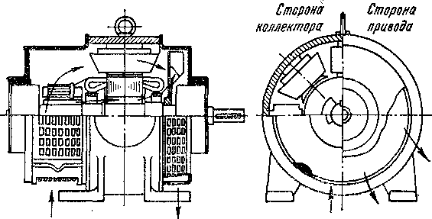

Рис. 8-4. Аксиальная система вентиляции машины постоянного тока

ного вентилятора, компрессора или насоса, имеющего собствен­ный привод.

Особенности разных способов охлаждения иллюстрируются ниже на примере машин постоянного тока., но и охлаждение машин переменного тока осуществляется подобным же образом.

*Машины с естественным охлаждением* в настоящее время стро­ятся лишь на мощности порядка нескольких десятков ватт. В не­которых случаях естественное охлаждение применяется также для закрытых машин мощностью до нескольких сотен ватт, но в этом случае для усиления отдачи тепла поверхность охлаждения увеличивают путем изготовления корпуса машины с ребрами.

*Машины с внутренней самовентиляцией* имеют наибольшее распространение. При этом различают аксиальную (рис. 8-4) и радиальную (рис. 8-5) системы вентиляции. В первом случае пере­дача тепла воздуху происходит при движении последнего вдоль охлаждаемых поверхностей в аксиальном направлении, а во вто­ром — в радиальном направлении.

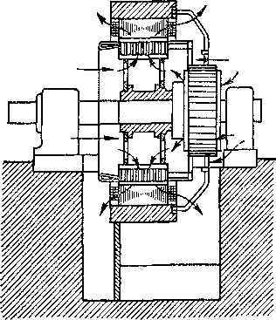В машинах постоянного тока при аксиальной вентиляции поток воздуха движется между полюсами и вдоль внешней поверхности якоря, а при *Da >* 200 мм также по выполняемым в этом случае аксиальным каналам между якорем и валом или по аксиальным вентиляционным каналам в сердечнике якоря. Потоки воздуха омы­вают также коллектор. Воздух поступает в машину с одного ее конца и выбрасывается с другого.

Воздух при движении вдоль охлаждаемых частей машины подо­гревается, и, следовательно, нагрев машины при аксиальной вен­тиляции будет в аксиальном на­правлении неравномерным. По­этому аксиальная вентиляция применяется обычно при актив­ной длине машины до 200— 250 мм.

При радиальной системе вен­тиляции сердечник якоря имеет радиальные каналы (см. § 1-2 и рис. 1-9) с ветреницами. При вра­щении якоря ветреницы дейст­вуют подобно лопастям вентиля­тора, и поэтому установка на валу особых вентиляторов иног­да оказывается излишней. Воз­дух при этой системе вентиля­ции поступает внутрь машины с торцов и выбрасывается по бокам станины или через отвер-

Рис. 8-5. Радиальная система венти- стця в ней ляции машины постоянного тока

*Машины с наружной самовен- шиляцией —* это машины закры­той конструкции, у которых на валу установлен наружный вентиля­тор, обдувающий наружную поверхность станины (рис. 8-6). При этом для увеличения поверхности охлаждения наружная поверхность станины часто снабжается продольными ребрами. Часто машина имеет также внутренний вентилятор или вентиляционные кры­лышки для создания более интенсивного движения воздуха внутри машины и усиления теплообмена между внутренними частями машины и станиной (рис. 8-6).

*Машины с независимой вентиляцией.* Обычно такие машины тоже охлаждаются воздухом, который подается в машину с помо­щью отдельного вентилятора (рис. 8-7). Такую вентиляцию назы­вают также принудительной. Иногда вентилятор со своим привод­ным двигателем устанавливается на корпусе вентилируемой ма­шины.

В рассматриваемом случае система вентиляции может быть как аксиальной, так и радиальной. Применяется этот способ венти­ляции обычно тогда, когда скорость вращения машины регули­руется в широких пределах, так как в этом случае при самовен- тиляции (с вентилятором на валу машины) нельзя обеспечить необходимый расход воздуха при низкой скорости вращения.

**Всасывающая и нагнетательная вентиляция.** В схемах рис. 8-4 и 8-7 вентилятор находится в конце вентиляционного тракта ма­шины и через него проходит воздух, подогретый внутри машины.

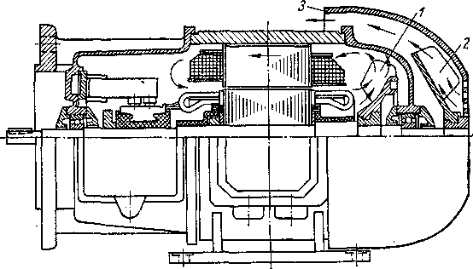

Рис, 8-6. Машина постоянного тока с наружной самовентиляцией

*1 —* внутренний вентилятор (мешалка); *2 —* наружный вентилятор; *3 —* кожух вентилятора

Такая вентиляция называется всасывающей. Если венти­лятор установлен в начале вентиляционного тракта машины, то через него проходит холодный воздух, при этом воздух нагне­тается в машину, и вентиляция называется нагнетатель­ной.

К- п. д. вентилятора не равен единице, и в вентиляторе проис­ходит дополнительный нагрев воздуха, который в ряде случаев может составлять 3—8° С. Поэтому при нагнетательной вентиляции в машину подается уже несколько подогретый воздух. Условия охлаждения при этом ухудшаются, и для достижения такого же эффекта, как и при всасывающей вентиляции, расход воздуха необходимо увеличить на 15—20%, что вызывает увеличение вен­тиляционных потерь на 50—70%. По этим причинам следует пред­почитать всасывающую вентиляцию, если она не вызывает усложне­ния конструкции машины. Однако всасывающей вентиляции также присущи некоторые недостатки. Например, в схеме рис. 8-4 внутрь машины засасывается пыль с коллектора.

и замкнутая.

**Протяжная и замкнутая вентиляция.** Как самовентиляция, так и независимая вентиляция могут быть двух родов: протяжная

При протяжной вентиляции охлаждающий воздух поступает

в атмосферу (рис. 8-4 и 8-7). Недостаток такой вентиля­ции заключается в том, что на внутренних поверх­ностях машины накапли­ваются пыль и грязь, ко­торые всегда содержатся в воздухе. Это вызывает ухуд­шение условий охлаждения машины и может быть при­чиной аварии. Применение фильтров на входе воздуха в машину нерационально, так как их нужно часто очищать и они увеличивают сопротивление движению воздуха. При несвоевремен­ной очистке фильтра усло­

в машину из окружающего внешнего пространства и после прохож­

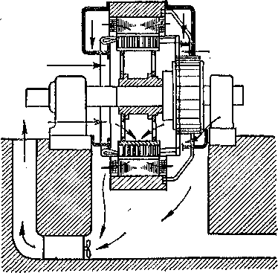вия охлаждения резко ухуд- Рис. 8-7. Машина постоянного тока с неза- шаются. Необходимо иметь висимой вентиляцией в виду, что через самые

дения через машину возвращается

крупные машины каждый час проходит несколько сотен тонн воздуха, и поэтому даже при незначительном процентном содержании пыли ее абсолютное количество довольно-таки велико.

Для машин малой мощности возникающие затруднения разре­шаются проще. При сильно загрязненной атмосфере можно исполь­зовать закрытые машины, охлаждаемые с наружной поверхности. При умеренном содержании пыли в воздухе можно применять машины защищенной конструкции, продувать их регулярно сжа­тым воздухом и для периодических чисток разбирать машину один- два раза в год.

Применительно к крупным' машинам эти меры непригодны. Такие машины невозможно охлаждать с наружной поверхности, так как эта поверхность возрастает пропорционально квадрату линейных размеров, а потери в машине — пропорционально кубу линейных размеров. Разборка и сборка крупной машины, ее чистка являются весьма трудоемкими и дорогими операциями. Поэтому в крупных машинах переменного тока, а в ряде случаев также в крупных машинах постоянного тока применяется замкнутая сис­

тема вентиляции (рис. 8-8). При такой вентиляции воздух цирку­лирует по замкнутому циклу: проходит через машину *М,* воздухо­охладители *О,* вентилятор *В* и снова попадает в машину. Возможно использование как нагнетательной (рис. 8-8, *а),* так и всасывающей (рис. 8-8, *б)* вентиляции.

**Водородное охлаждение.** Водород является более эффективным охлаждающим агентом, чем воздух. По сравнению с воздухом у во­дорода при атмосферном давлении теплопроводность больше в 7,1 раза и средний коэффициент теплоотдачи при одной и той же ско­рости больше в 1,7 раза, а при одинаковом массовом расходе — в 11,8 раза. Благодаря этому для достижения такой же эффектив­ности охлаждения, как и воздухом, требуются меньшие массовые расходы водорода, а вентиляционные потери, которые в крупных быстроходных машинах составляют большую часть суммарных по­терь, снижаются почти в десять раз. При'водородном охлаждении срок службы изоляции увеличивается, так как исключаются окис­лительные процессы и обра­

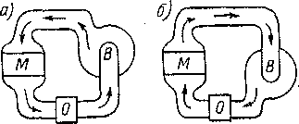зование вредных азотистых соединений при коронных раз­рядах. Поэтому водород на­ходит широкое распростране­ние для охлаждения быстро­ходных машин переменного тока мощностью 25 МВт и выше.

При водородном охлажде- Рис- 8'8> Замкнутая Система вентиляции нии применяется замкнутая система вентиляции и во избежание образования взрывчатой смеси давление в системе поддерживается несколько выше атмосферного (1,05 атм). В ряде случаев для усиления интенсивности охлажде­ния давление водорода в системе охлаждения увеличивается до 3—5 атм. При этом необходимо иметь надежные уплотнения, что­бы не допустить значительной утечки водорода из машины.

**Непосредственное, или внутреннее, охлаждение обмоток.** Для электрических машин мощностью 300—500 МВт и больше замкну­тая система вентиляции с водородным охлаждением также оказы­вается недостаточной. Поэтому в таких машинах обмотка изготовля­ется из полых проводников и применяется внутреннее охлаждение этих проводников водородом при давлении до нескольких атмосфер или водой. Можно также использовать вместо водорода или воды трансформаторное масло. Однако теплопроводность и коэффициент теплоотдачи воды значительно больше, чем у трансформаторного масла. Поэтому масло используется реже.

Так как подвод воды в обмотку вращающегося ротора связан **с** определенным усложнением конструкции, то применяется также

смешанное внутреннее охлаждение: обмотки ротора охлаждаются водородом, а обмотки статора — водой. Водород подается в обмотки при помощи компрессоров или особых газозаборников, установлен­ных на вращающемся роторе. Для подачи воды.применяются насосы.

Рассмотренные системы непосредственного охлаждения во всех случаях выполняются замкнутыми, с циркуляцией одной и той же массы охлаждающего агента и с охлаждением его в предназначен­ных для этой цели охладителях.

При непосредственном охлаждении обмоток перепады темпера­туры в изоляции исключаются и можно резко увеличить плотность тока.

При водяном охлаждении мощность машины ограничивается в основном уже не условиями нагрева, а другими техническими и экономическими показателями.

**Расход охлаждающей среды,** необходимый для отвода тепла из машины, равен где *р —* отводимые потери, Вт; *с —* удельная объемная теплоем­кость охлаждающей среды, Дж/(°С-м3); 0В = Or — бу— пре­вышение температуры выходящей из машины нагретой охлаждаю­щей среды бу над температурой поступающей в машину охлаждаю­щей среды 4Х, °C.

Для воздуха *с* = 1100 Дж/(°С-м3). Значение 0В в зависимости от системы вентиляции, конструкции машины и ее мощности изме­няется в пределах 12—30° С. Таким образом, на 1 кВт потерь необходимое количество воздуха

v = ПооЛТТТзб)= 0,03 0,075 м’7с

или 110 -ь 270 m8/z4.

Для водорода при атмосферном давлении *с* = 1100 Дж/(°С-м3), и поэтому объемный расход водорода такой же, как и в случае воздушного охлаждения. Удельная объемная теплоемкость водо­рода изменяется пропорционально давлению, и поэтому при по­вышенном давлении водорода его объемный расход соответственно уменьшается. Однако массовый расход водорода не зависит от давления и будет в 14,4 раза меньше массового расхода воздуха.

Для воды *с* = 3500-1100 Дж/(°С-м3), а для трансформаторного масла *с* = 1400-1100 Дж/(°С-м8). Соответственно при прочих рав­ных условиях объемный расход воды в 3500 раз меньше, чем1 воз­духа. Это позволяет уменьшить скорость течения воды и сечения каналов.

Более подробно способы охлаждения электрических машин и вопросы их расчета рассматриваются в курсах проектирования и конструкции электрических машин [17—23].

***Глава девятая***

**ГЕНЕРАТОРЫ ПОСТОЯННОГО ТОКА**

§ 9-1. Общие сведения о генераторах постоянного тока

Хотя в промышленности применяется главным образом пере­менный ток, генераторы постоянного тока широко используются в различных промышленных, транспортных и других установках (для питания электроприводов с широким регулированием скорости вращения, в электролизной промышленности, на судах, теплово­зах и т. д.). В этих случаях генераторы постоянного тока обычно приводятся во вращение электродвигателями переменного тока, паровыми турбинами или двигателями внутреннего сгорания.

**Классификация генераторов постоянного тока по способу воз­буждения.**

I Различаются генераторы независимого возбуждения и гене-

I раторы с самовозбуждением.

Генераторы независимого возбуждения делятся на генераторы с электромагнитным возбуждением (рис. 9-1, *а),* в которых обмотка возбуждения *ОВ* питается постоянным током от постороннего источ­ника (аккумуляторная батарея, вспомогательный генератор или возбудитель постоянного тока, выпрямитель переменного тока), и на магнитоэлектрические генераторы с полюсами в виде постоян­ных магнитов. Генераторы последнего типа изготовляются только на малые мощности. ,В данной главе рассматриваются генераторы с электромагнитным возбуждением.

В генераторах с самовозбуждением обмотки возбуждения пи­таются электрической энергией, вырабатываемой в самом гене­раторе.

Во всех генераторах с электромагнитным возбуждением на возбуждение расходуется 0,3—5% номинальной мощности машины. Первая цифра относится к самым мощным машинам, а вторая — к машинам мощностью около 1 кВт.

Генераторы с самовозбуждением в зависимости от способа включения обмоток возбуждения делятся на 1) генераторы параллельного возбуждения, или шунтовые (рис. 9-1, б), 2) ге­нераторы последовательного возбуждения, или сериесные (рис. 9-1, *в),* и 3) генераторы смешанного возбуждения, или компаунд­ные (рис. 9-1, г).

Генераторы смешанного возбуждения имеют две обмотки воз-. буждения, расположенные на общих главных полюсах: параллель­ную и последовательную. Если эти обмотки создают и. с. одина­кового направления, то их включение называется согласным; в противном случае соединение обмоток возбуждения называется встречным. Обычно применяется согласное включение обмоток возбуждения, причем основная часть н. с. возбуждения (65—80%) создается параллельной обмоткой возбуждения.

На рис. 9-1, а конец параллельной обмотки возбуждения (от реостата возбуждения) приключен за последовательной обмоткой

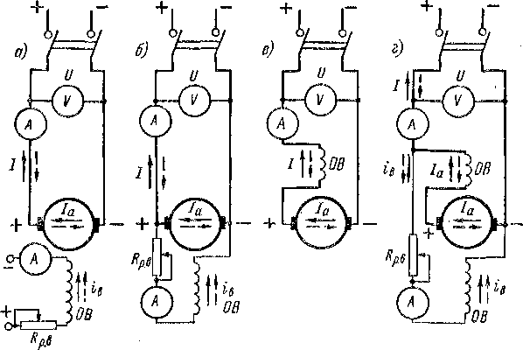

Рис. 9-1. Схемы генераторов и двигателей независимого *(а),* параллельного (б), последовательного *(в)* и смешанного (а) возбуждения (сплошные стрелки — направ­ления токов в режиме генератора, штриховые — в режиме двигателя)

возбуждения («длинный шунт»), однако этот конец может быть присоединен и непосредственно к якорю («короткий шунт»). Суще­ственной разницы в этих вариантах соединения нет, так как паде­ние напряжения в последовательной обмотке составляет только 0,2—1,0% от 1/н и ток *iB* мал. Обычно применяется соединение, изображенное на рис. 9-1, а.

В генераторе параллельного возбуждения ток возбуждения составляет 1—596 от номинального тока якоря *1аа* или тока нагрузки */„ = Ian — k-* В.-генераторах последовательного возбуждения эти токи равны друг другу. iB = /„==/ и падение напряжения на обмотке возбуждения при номинальной нагрузке составляет 1—5% от *Uu-* Обмотки возбуждения у генераторов параллельного воз­буждения имеют большое число витков малого сечения, а у ге-

нераторов последовательного возбуждения — относительно малое число витков большого сечения.

В цепях обмоток параллельного возбуждения, а часто также в цепи обмотки независимого возбуждения для регулирования тока возбуждения включают реостаты *Rp в* (рис. 9-1, а, б и *г).*

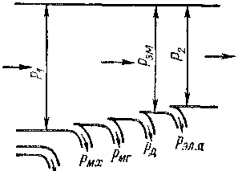Крупные машины постоянного тока работают с независимым возбуждением. Машины малой и средней мощности большей частью имеют параллельное или смешан­ное возбуждение. Генераторы с по­следовательным возбуждением ме­нее распространены.

генератора независимого воз­буждения

*Ps*

Рис. 9-2. Энергетическая диаграм­ма ~

**Энергетическая диаграмма** гене­ратора независимого возбужде­ния представлена на рис. 9-2. По­лучаемая от первичного двигателя механическая мощность [\ за вы­четом потерь механических рмх, магнитных рМ1. и добавочных *рЛ* преобразуется в якоре в электро­магнитную мощность *Рам.* Мощ­ность Р9М частично тратится на электрические потери *раяа* в цепи якоря (в обмотках якоря, доба­вочных полюсов и компенсационной щеточного контакта), а остальная часть этой мощности представ­ляет собой полезную мощность *Р2,* отдаваемую потребителям. Потери на возбуждение *рв* в генераторе независимого возбуждения покры­ваются за счет постороннего источника тока.

На основании изложенного для генератора независимого воз­буждения имеем уравнение мощностей

*Р*2 “ *Pl 'Рях Рю Рд Рэла~* ^эм *Рада-* (9-1)

Можно написать также следующее уравнение мощностей:

*Р1 = Рях + Рю + Рд + Рцю* ... (9-2)

Аналогичные энергетические диаграммы можно построить и для других типов генераторов.

**Уравнение вращающих моментов.** Если все члены уравнения (9-2) разделить на угловущ скорость вращения якоря

£2 = 2лп,

то получим уравнение вращающих моментов для установившегося режима работы:

Здесь

*Мв* = Р2/Й (9-4)

представляет собой приложенный к валу вращающий момент пер­вичного двигателя,

•M9m=P9M/Q (9-5)

— электромагнитный момент, развиваемый якорем, и

Л40 = Л4тр + <.д = ^ + ^±^ (9-6)

— тормозной момент, соответствующий потерям на трение (М,р) и магнитным и добавочным потерям (Мс.д), которые покрываются за счет механической мощности.

В неустаповившемся режиме, когда скорость вращения изме­няется, возникает также так называемый динамический момент вращения

МдиН=/^-, (9-7)

где *J —* момент инерции вращающихся частей генератора. Дина­мический момент соответствует изменению кинетической энергии вращающихся масс. При увеличении скорости вращения момент 7ИД11И > 0 и, как и момент *Мо* + Л4ЭМ, является тормозным. В дан­ном случае кинетическая энергия вращающихся масс увеличива­ется за счет работы, первичного двигателя. Если момент Л4ДИН < О, он действует в направлении вращения и является движущим, поддерживая вращение за счет уменьшения кинетической энергии вращающихся масс.

Таким образом, в общем случае, при *п* const,

7ИВ = Л4О + Мэм + Л1дин. (9-8)

Момент ' ' ~

7ИСТ = Л1О + <М, (9-9)

соответствующий статическим силам, называют статическим мо­ментом. Поэтому можно также написать

МВ = МСТ + МДЙН. (9-10)

**Уравнение напряжения** *U* на зажимах генератора имеет вид

*U = Еа-1ага-* 2 А(7Щ, (9-11)

где

*Еа = сеФ&п* (9-12)

представляет собой э. д. с. якоря, *гп —* сопротивление всех после­довательно соединенных обмоток цепи якоря, а 2А(7Щ — падение напряжения в контактном слое щеток обеих полярностей.

Обычно для упрощения вычислений вводят постоянное сопро­тивление щеточных контактов

Яц = 2А(7щ//ан (9-13)

и вместо выражения (9-11) пользуются уравнением

*U = Ea-IaRa,* (9-14)

где

*Еа = га + Ещ* (9-15)

— полное сопротивление якоря.

Вследствие непостоянства переходного сопротивления щеток уравнение (9-14) является несколько приближенным, но погрешность незначительна. Для угольных и графитных щеток берется 2А6Д = = 2 В и для металлографитных щеток 2АДЩ = 0,6 В. В режиме генератора всегда *U <_ Еа.*

**Установка щеток на нейтраль.** Обычно щетки устанавливаются на геометрической нейтрали, и ниже при рассмотрении работы генераторов и двигателей имеется в виду именно этот случай, если не оговорено другое положение щеток.

Установка щеток на нейтраль производится индуктивным способом — путем включения и выключения постоянного тока в обмотке возбуждения неподвижной машины и наблюдения за показаниями вольтметра или гальванометра, присоединенного к щеткам. Щеточная траверса устанавливается и закрепляется в по­ложении, при котором отклонение стрелки прибора при включении и выключении тока возбуждения равно нулю или минимально. Лучше иметь прибор с нулем посредине шкалы. Ток в обмотке возбуждения не должен превышать примерно 10% от номинального во избежание индуктирования больших э. д. с. самоиндукции, способных повредить изоляцию обмотки возбуждения.

Можно также установить щетки в таком положении, когда при холостом ходе у генератора напряжение максимально или у дви­гателя скорость вращения минимальна. Однако этот способ является более грубым.

§ 9-2. Система относительных единиц

В теории электрических машин, а также в других областях электротехники широко пользуются системой относительных еди­ниц, в которой напряжения, токи, мощности и другие величины выражаются в долях некоторых базисных значений этих величин. В качестве базисных значений в теории электрических машин берут номинальные значения тока, напряжения и т. д. (для мно­гофазных машин переменного тока — фазные значения).

Относительные величины в отличие от абсолютных величин, измеряемых в физических единицах (например, в единицах системы СИ), будем обозначать звездочкой. Тогда относительные значения тока

и напряжения

*и* = и/иа.*

Относительное значение мощности

р *__ р -£L-u г  
р~ ~ * *■*

Относительные скорости вращения

() - - . 2яя _ *п .*

* Йн ~ 2яян пи — П*’

и относительный момент вращения машины постоянного тока

*М*=М/МИ==М£1в/Ра.*

В качестве базисного, или номинального, значения электриче­ского сопротивления возьмем

С] = ^н/Л1’

которое для генератора равно сопротивлению нагрузки (потре­бителя)' при номинальном режиме работы генератора. Тогда отно­сительное значение сопротивления *г* будет

*г\** = г/гн = *hr/Ua.*

Таким образом, относительное значение сопротивления *г* представляет собой падение напряжения в данном сопротивлении при номинальном токе, отнесенное к номинальному напряжению, или, иными словами, относительное падение напряжения при номинальном токе.

Нетрудно видеть, что законы Ома, Кирхгофа и другие в их мате­матической форме, а также уравнения напряжений, моментов и других величин можно выражать и записывать также в относитель­ных единицах. Например, в уравнениях предыдущего параграфа (9-3),(9-8),(9-14) и т. д. достаточно обозначить все величины до­полнительно звездочками.

Относительные единицы позволяют лучше судить о значении тех или иных величин. Если, например, сообщается, что нагрузка генератора составляет *Р =* 15 кВт, то ничего нельзя сказать о том, велика или мала эта нагрузка для данного генератора. Если, напри­мер. Рп = 10 кВт, то машина сильно перегружена, а если *Рп =* = 10 000 кВт, то нагрузка ничтожна. В то же время относительное значение мощности *(Р\** = 1,5 для первой машины и *Р* —* 0,0015 для второй) вполне конкретно характеризует значение нагрузки.

Аналогичным образом обстоит дело со значениями сопротивлений различных цепей электрических машин, которые в зависимости от номинальных данных машин изменяются в весьма широких пре­делах, если выражать их в физических, или абсолютных, единицах. Например, сопротивление цепи якоря *Ра* в малых машинах посто­янного тока составляет десятки омов, а в крупных — тысячные доли ома. В то же время в относительных единицах это сопротив­ление изменяется в небольших пределах: *Ra\** = 0,02 -ь 0,10 (первая цифра относится к машинам, мощностью в тысячи киловатт, а вторая — мощностью в несколько киловатт). Это вполне естественно, так как все машины постоянного тока проектируются так, чтобы падение напряжения и потери в цепи якоря были относительно малы.

§ 9-3. Генераторы независимого возбуждения

Свойства генераторов анализируются с помощью характери­стик, которые устанавливают зависимости между основными величинами, определяющими работу генераторов. Такими ос­новными величинами являются: 1) напряжение на зажимах *U,* 2) ток возбуждения *ia,* 3) ток якоря *1а* или ток нагрузки *1,* 4) ско­рость вращения *п.*

Обычно генераторы работают при *п* = const. Поэтому основные характеристики генераторов определяются при *п = пв* = const.

Существуют пять основных характеристик генераторов:

1) холостого хода, 2) короткого замыкания, 3).. внешняя, 4) ре­гулировочная, 5) нагрузочная.

Все характеристики могут быть определены как эксперименталь­ным, так и расчетным путем.

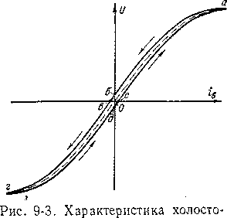максимального напряжения *U =* (1,15-4-1,25) (/„ (точка *а* кри­вой на рис. 9-3). При уменьшении *ia* напряжение уменьшается по ни­сходящей ветви *аб* характеристики сначала медленно ввиду насыщения магнитной цепи, а затем быстрее. При- *ia* = 0 генератор развивает некоторое напряжение *Uoo = Об* (рис. 9-3), обычно равное 2—3% . от (/„, вследствие остаточной на­магниченности полюсов и ярма индуктора. Если затем изменить полярность возбуждения и' увели­чить *1а* в обратном направлении, начиная с *1В* = 0, то при некото­ром гв < 0 напряжение упадет до нуля (точка *в,* рис. 9-3), а затем *U* знак и будет возрастать по абсолютной величине по ветви цепи индуктора.

Рассмотрим основные характеристики генератора независимого возбуждения.

**Характеристика холостого хода (х. х. х.)** *U = f (I,)* при *I* = 0 и *п* = const определяет зависимость напряжения *U* или э. д. с. якоря *Еа* от тока возбуждения при холостом ходе (/ = 0, *Р2* = 0). Характеристика снимается экспериментально по схеме рис. 9-1, *а* при отключенном рубильнике.

Снятие характеристики целесообразно начать с максимального значения тока возбуждения и

го хода

генератора независимого возбуждения

изменит

*вг* х. х. х. Когда ток *1В* и напряжение *U* достигнут в точке *г* тако­го же абсолютного значения, как и в точке *а,* ток iB уменьшаем до нуля (точка д), меняем его полярность и снова увеличиваем, начи­ная с *ia* = 0. При этом *U* меняется по ветви *деа* х. х. х. В итоге вернемся в точку *а* характеристики. X. х. х. имеет вид неширокой гистерезисной петли вследствие явления гистерезиса в магнитной

При снятии х. х. х. ток i„ необходимо менять только в напра­влении, указанном на рис. 9-3 стрелками, так как в противном случае точки не будут ложиться на данную гистерезисную петлю, а будут рассеиваться.

Средняя штриховая х. х. х. на рис. 9-3 представляет собой расчетную х. х. х., которая в определенном масштабе повторяет магнитную характеристику генератора, и по ней можно определить коэффициент насыщения машины (см. § 2-5 и рис. 2-11).

Характеристика холостого хода позволяет судить о насыщении магнитной цепи машины при номинальном напряжении, проверять соответствие расчетных данных экспериментальным и составляетоснову для исследования эксплуатационных свойств машины (см. ниже в данном параграфе).

**Характеристика короткого замыкания (х. к. з.)** *I — f* (iB) при *U* = 0 и *п* = const снимается при замыкании выходных зажимов цепи якоря генератора накоротко. Так как *U* **= 0,** то, согласно выражению (9-14), *Еа = IaRa* и поскольку *Ra* мало, то в условиях опыта э. д. с. *Еа* также должна быть мала. Поэтому необходимо

проявлять осторожность и начинать снятие х. к. з. с минимальных значений *1„,* чтобы ток якоря не получил недопустимо большого значения. Обычно снимают х. к. з. до *I* = (1,25 -е 1,5) /н. Так как

при снятии х. к. з. электродвижущая сила мала и поэтому поток

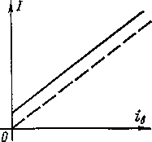мал и машина не насыщена, то зависимость *I — f* (iB) практически прямолинейна (рис. 9-4). При *iB* = 0 из-за наличия остаточ­ного магнитного потокаток /^=0и в круп­ных машинах близок к номинальному то­ку или даже больше его. Поэтому перед снятием х. к. з. такую машину целесо­образно размагнитить, питая на холостом ходу обмотку возбуждения таким током возбуждения обратного направления, при котором будет *U* = 0. В размагниченной машине х. к. з. начинается с нуля (штри­ховая линия на рис. 9-4). Если х. к. з. сня­та без предварительного размагничивания пользуется также для построения некоторых характеристик машины, если они не могут быть сняты экспериментально. Характеристи­ческий треугольник можно построить по экспериментальным дан­ным с помощью х. х. х. и любой другой основной характеристики машины, а также по расчетным данным. Рассмотрим здесь его построение с помощью х. х. х. и х. к.- з., для чего обратимся к рис. 9-5, где изображены х. к. з. *I = f* (i„) (прямая /) и началь­ная, прямолинейная часть х. х. х. *U = f* (iB) (прямая 2), прохо­дящие через начало координат.

Рис. 9-4. Характеристика короткого замыкания ге­нератора независимого возбуждения

машины (сплошная линия на8 рис 9-4), то ее также целесообразно перенести параллельно самой себе в начало координат (штриховая линия на рис. 9-4).

**Характеристический (реактивный) треугольник** определяет реак­цию якоря и падение напряжения в цепи якоря. Он строится для

нахождения реакции якоря по экспериментальным данным и ис­

Построим характеристический треугольник для номинального тока машины *Ia = I =,* которому на х. к. з. соответствует точка *а* и на оси абсцисс точка *б* (рис. 9-5, *а).* Построим на пряйойаб отрезок *бв,* равный в масштабе прямой *2* падению напряжения в цепи якоря *IaRa,* и соединим точку *в* горизонтальной прямой

ческим треугольником. Горизонтальный катет *вг* этого треугольника представляет собой н. с. реакции якоря в масштабе тока возбужде­ния, что можно доказать следующим образом.

с точкой *г* на х. х. х. Тогда треугольник *бег* и будет характеристи­

Отрезок *Об* на рис. 9-5, *а* равен току iB, необходимому для по­лучения при коротком замыкании тока / = /н. В якоре при этом должна индуктироваться э. д. с. *Еа = IuRa,* равная отрезку *гд,* для чего при холостом ходе требуется ток возбуждения *Од = iBC.*

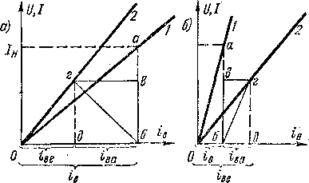ничивающей реакции якоря *(1ва* > 0), а рис. 9-5, *б* — случаю намагничивающей реакции якоря (iBe<0)- В последнем случае х. к. з., естественно, должна подниматься круче. Для других значений токов якоря *(I =f= Ilt)* катеты треугольника *бег* изменяются практически пропорционально току якоря, так как нелинейность сопротивления щеточного кон­

Таким образом, разность *Об — Од = дб = iaa* меж­ду действительным то­ком iB = *Об* при корот­ком замыкании и током *ise = Од* при холостом ходе может быть обус­ловлена . только влия­нием тока в якоре и должна поэтому выра­жать собой значение н. с.

Рис. 9-5. Построение характеристического' тре­угольника в случае размагничивающей (а) и намагничивающей (б) реакции якоря

реакции якоря в масшта­бе тока возбуждения iB.

Рис. 9-5, *а* соответ­ствует случаю размаг­

Поскольку в условиях снятия х. к. з. магнитная цепь машины не насыщена, то построенный таким образом характеристический треугольник учитывает только продольную реакцию якоря, вы­званную случайным или сознательным сдвигом щеток с геометри­ческой нейтрали и отклонением коммутации от прямолинейной. При установке щеток на геометрической нейтрали катет треуголь­ника *ira = дб* равен н. с. коммутационной реакции якоря (в мас­штабе i'B) и характеризует качество коммутации (на рис. 9-5, *а —* замедленная коммутация и на рис. 9-5, *б —* ускоренная). Когда щетки стоят на нейтрали и коммутация прямолинейна, *1ва == дб* = 0 и треугольник *бег* вырождается в вертикальную прямую.

такта оказывает малое влияние.

Для построения характеристического треугольника с учетом влияния поперечной реакции якоря можно воспользоваться х. х. х. и внешней, регулировочной или нагрузочной характери­стикой. Обычно пользуются нагрузочной характеристикой.

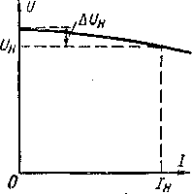**Внешняя характеристика генератора** независимого возбуждения *U* ==/(/) при iB = const и п — const (рис. 9-6) определяет -за­висимость напряжения генератора от его нагрузки в естественных условиях, когда ток возбуждения не регулируется.

Рис. 9-6. Внешняя харак­теристика генератора не­зависимого возбуждения

При увеличении *I* напряжение *U* несколько падает по двум причинам: вследствие падения напряжения в цепи якоря *IRa* и уменьшения э. д. с. *Еа* ввиду уменьшения потока под воздействием поперечной реак­ции якоря (при щетках на геометрической нейтрали). При дальнейшем увеличении *I* напряжение начинает падать быстрее, так как под воздействием реакции якоря поток уменьшается и рабочая точка смещается на более круто падающий участок кривой намагничивания машины.

Внешнюю характеристику рекомендует­ся снимать при таком возбуждении *(iB =* ~ 1в.и), когда при *I* = /„ также *U = Ua* (номинальный режим). При переходе к хо­лостому ходу (/ = 0) в этом случае напря-

, жение возрастает на вполне определенную величину Д{7Н (рис. 9-6), которая называется номинальным изменением напряжения генератора. В генераторах независи­мого возбуждения

н%

= НД«. 100 = 5-?-15%.

Внешнюю характеристику (в левом квадранте рис. 9-7) можно построить также с помощью х. х. х. (в правом квадранте рис. 9-7) и характеристического треугольника. Для этого проведем на рис. 9-7 вертикальную прямую *аб,* соответствующую заданному току tB = const. Тогда *аб = Ов* представляет собой *U* при *I —* 0 и опре­деляет начальную точку внешней характеристики.

Разместим затем на рис. 9-7 характеристический треугольник *где,* построенный в соответствующих масштабах для / = /п, таким образом, чтобы его вершина *г* лежала на х. х. х., а катет *де —* на прямой *аб.* Тогда отрезок *ае = жз* будет равен *U* при / = /и, что можно доказать следующим образом. Если *U = ае,* то *Еа = U + + ЦЕа = ае + ед = ад = иг* и для создания такой э. д. с. при холостом ходе требуется ток возбуждения *iBe = Ои.* При нагрузке ток возбуждения нужно увеличить на величину *Гва = гд = иа* для компенсации размагничивающей реакции якоря. Необходимый полный .ток возбуждения при этом iB = *ine + iaa Ou* 4 *иа — Оа* как раз соответствует заданному, что и следовало доказать.

Если принять, что катеты, а следовательно, и гипотенуза ха­рактеристического треугольника изменяются пропорционально *I,* то для получения других точек внешней характеристики достаточно провести на рис. 9-7 между х. х. х. и прямой *аб* наклонные от­резки прямых (гипотенузы новых характеристических треугольни­ков), параллельные гипотенузе *ге.* Тогда нижние точки этих отрезков (на прямой *аб)* будут определять значения *U* при токах

г т

*I —* /н И т. д.

ге н

Перенеся эти точки по горизонтали в левый квадрант рис. 9-7 для соответствующих значений *I* и соединив их плавной кривой, получим искомую внешнюю характеристику *U = f (/).*

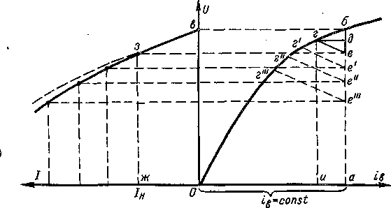

Рис. 9-7. Построение внешней характеристики генератора неза­висимого возбуждения с помощью характеристики холостого хо­да и характеристического треугольника

В действительности горизонтальный катет характеристического треугольника при уменьшении *U* растет не пропорционально /. Поэтому реальная внешняя характеристика отклоняется' от по­строенной несколько в сторону, как показано в левом квадранте рис. 9-7 штриховой линией.

Точка внешней характеристики *с U* = 0 определяет значение тока короткого замыкания машины при полном возбуждении. Так как *Ra* мало, то этот ток в 5—15 раз превышает /н. Такое ко­роткое замыкание весьма опасно, так как возникают круговой огонь, а также большие механические усилия и моменты вращения. Поэтому в условиях эксплуатации генераторы и двигатели средней и большой мощности защищаются быстродействующими автомати­ческими выключателями в цепи якоря, которые ограничивают длительность короткого замыкания и отключают машину от сетив течение 0,01—0,05 с после начала внезапного короткого замы­кания. Однако эти выключатели не защищают машину при корот­ком замыкании внутри машины.

Если имеются опытные х. х. х. и внешняя характеристика и если известно *Ra,* то производя построение на рис. 9-7 в обратной последовательности, можно получить характеристические треуголь­ники с учетом реальных условий насыщения для любых значений *U* и *Еа.*

**Регулировочная характеристика** *iB = f (/)* при *U* = const и *п* = const показывает, как нужно регулировать ток возбуждения, чтобы при изменении нагрузки напряжение генератора не менялось (рис. **9-8). С** увеличе- нием *I* ток *„ необходимо несколько увеличи- вать, чтобы компенсировать влияние падения „ »-*****^^

напряжения *IaRa* и реакции якоря.

При переходе от холостого хода с *U =-■ Ua* к номинальной нагрузке *I — 1п* увеличение тока возбуждения составляет 15—25%.

Построение регулировочной характери-

стики (нижний квадрант рис. 9-9) по х. х. х. 0

(верхний квадрант рис. 9-9) и характери- Рис. 9-8. Регулировоч- стическому треугольнику производится еле-' ная характеристика ге- дующим образом. Для заданного *и =-■- Оа =* возбуждения = *?б = const значение *in* при /==0 определя­

ется точкой*?. Характеристический треугольник *где* для номинально­го тока расположим так, чтобы его вершины *г* и *е* находились соответственно *па х. х. х.* и прямой *абе.* Тогда отрезок *Ож =■■ ае* определяемых отношениями длин этих отрезков к гипотенузе *ге,* как и в предыдущем случае. Снеся эти точки вертикально вниз, б нижний квадрант рис. 9-9, на уровень соответствующих значений /, получим точки регулировочной характеристики. С учетом изме­няющихся условий насыщения реальная опытная регулировочная характеристика будет иметь вид, показанный в нижнем квадранте рис. 9-9 штриховой линией.

определяет значение *ia* при / — /„, что можцо доказать аналогично тому, как это делалось в случае построения внешней характери­стики. Для получения других точек характеристики достаточно провести между кривой х. х. х. и прямой *абе* на рис. 9-9 отрезки прямых, параллельные гипотенузе *ге.* Тогда нижние концы (точки) этих отрезков будут соответствовать значениям *1В* для значений *I,*

Обратным построением, если даны х. х. х. и регулировочная характеристика, можно получить характеристический треугольник.

**Нагрузочная характеристика** *U =f* (*в) при *I* = const и *п* =--■ const (кривая *2* на рис. 9-10) по виду схожа с х. х. х. (кривая / на рис.9-10) и проходит несколько ниже х. х. х. вследствие падения напряжения

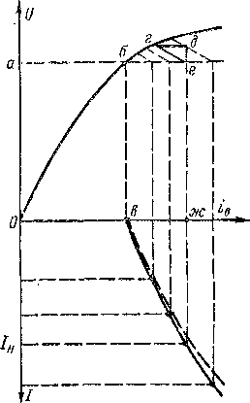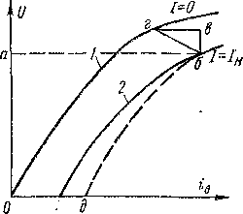нагрузочной характеристики, когда / = 0. Обычно нагрузочную характе­ристику снимают при *I =*

в цепи якоря и влияния реакции якоря. X. х. х. представляет

собой предельный случай

Рис. 9-9. Построение регулиро­вочной характеристики генера­тора независимого возбуждения с помощью характеристики хо­лостого хода и характеристиче­ского треугольника

Поясним, как с помощью характе­ристик *1* п *2* рис. 9-10 можно пост­роить характеристический треуголь­ник. Пусть *Оа* соответствует значе­нию *U,* для которого желательно ?по- строить треугольник (например, *U =* = £/„). Тогда проведем горизонталь­ную линию *аб* и от точки *б* на нагру­зочной характеристике отложим вверх отрезок *бв = IR„,* где *I* — ток, при котором снята нагрузочная характе­ристика, Проведя из точки *в* гори­зонтальный отрезок прямой до пере­сечения в точке *г с* х. х. х., полу­чим горизонтальный катет *гв* искомо­го треугольника *гвб.* Доказательство справедливости такого построения параллельно самому себе так, чтобы его вершина *г* скользила по х. х. х., то его вершина *б* очертит нагрузоч­ную характеристику (штриховая кри­вая на рис. 9-10). Эта характеристи­ка несколько разойдется с опытной! характеристикой *2,* так как размер катета *гв* будет меняться вследствие изменения условий насыщения.

можно развить по аналогии с дока­зательством построения внешней ха­рактеристики (см. рис. 9-7).

Если построенный таким или дру­гим способом характеристический тре­угольник передвигать на рис. 9-10

Точка *д* на рис. 9-10 соответст-

Рис. 9-ю. Нагрузочная харак- вУет короткому замыканию генера- теристика генератора независи- тора.

мого возбуждения Все характеристики генераторов

можно изобразить как в абсолютных величинах, так и в относительных единицах. В последнем случае характеристики однотипных машин, хотя бы и разной мощно­

сти, построенные в относительных единицах, мало отличаются друг от друга.

сов будет индуктировать э. д. с. не в ком­мутируемых секциях, а в рабочих секциях параллельных ветвей якоря. При поворо­те щеток против направления вращения якоря (рис. 9-11) это вызовет увеличение э. д. с. якоря, а при сдвиге по направлению вращения — уменьшение э. д. с. В первом сл учаевнешняя характеристика (см. рис. 9-6) с увеличением *I* будет падать более круто. При наличии добавочных полюсов в обоих случаях возникает расстройство комму­тации.

**Влияние сдвига щеток** с геометрической нейтрали сказывается

в том, что возникает продольная реакция якоря, изменяющая поток полюсов. Поток добавочных полю­

Влияние сдвига щеток на другие харак­теристики нетрудно анализировать подоб­ным же образом.

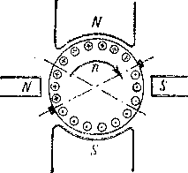§ 9-4. Генераторы параллельного возбуждения

Рис. 9-11. Сдвиг щеток с нейтрали при наличии добавочных полюсов

**Самовозбуждение генератора параллельного возбуждения** про­исходит при соблюдении следующих условий: 1) наличия оста­точного магнитного потока полюсов; 2) правильного подклю­чения концов обмотки возбуждения или правильного направления вращения. Кроме того, сопротивление цепи возбуждения *RB* при данной скорости вращения *п* должно быть ниже некоторого критического значения или скорость вращения при данном *RB* должна быть выше некоторого критического значения.

Для самовозбуждения достаточно, чтобы остаточный поток со­ставлял 2—3% от номинального. Остаточный поток такого значения практически всегда имеется в уже работавшей машине. Вновь изготовленную машину или машину, которая по каким-либо причи­нам размагнитилась, необходимо намагнитить, пропуская через обмотку возбуждения ток от постороннего источника.

При соблюдении необходимых условий процесс самовозбуждения протекает следующим образом. Небольшая э. д. с., индуктируемая в якоре остаточным магнитным потоком, вызывает в обмотке воз­буждения малый ток гв. Этот ток вызывает увеличение потока полюсов, а следовательно, увеличение э. д. с., которая обуслов­ливает дальнейшее увеличение *ia,* и т. д. Такой лавинообразный процесс самовозбуждения продолжается до тех пор, пока на­пряжение генератора не достигнет установившегося значения.

Если подключение концов обмотки возбуждения или направление вращения неправильны', то возникает ток iB обратного направ­ления, вызывающий ослабление остаточного потока и уменьшение э. д. с., вследствие чего самовозбуждение невозможно. Тогда необ­ходимо переключить концы обмотки возбуждения или изменить направление вращения. В соблюдении этих условий можно убе­диться, следя с помощью вольтметра с малым пределом измерения за напряжением якоря при замыкании и размыкании цепи воз­буждения.

Полярность зажимов генератора при самовозбуждении опреде­ляется полярностью остаточного потока. Если при заданном на­правлении вращения полярность генератора необходимо изменить, то следует перемагнитить машину путем подачи тока в обмотку возбуждения от постороннего источника.

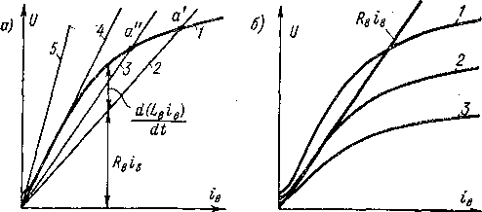

*О п*

Рис. 9-12. Самовозбуждение генератора параллельного воз­буждения при различных сопротивлениях цепи возбуждения (а) и при различных скоростях вращения ***(6)***

Рассмотрим подробнее процесс самовозбуждения при холостом ходе.

На рис. 9-12, *а* кривая *1* представляет собой х. х. х., а прямая *2—* так называемую характеристику цепи возбуждения или зависи­мость *UB = RBiB,* где *RB* = const — сопротивление цепи возбуж­дения, включая сопротивление регулировочного реостата.

В процессе самовозбуждения гв const и напряжение на концах цепи возбуждения

***/J***  р ; I (^в;в)

в~ -г dt

где Ав — индуктивность цепи возбуждения.

Напряжение якоря при холостом ходе (/ = 0)

***U а = Еа IsRa*** изображается на рис. 9-12, *а* кривой *1.* Так как ток гв мал, то практи­чески *Ua = Еа.*

Но в генераторе параллельного возбуждения (см. рис. 9-1, б) *Ua = Us.* 'Поэтому разность ординат кривой *1* и прямой *2* нарис. 9-12, *а* составляет *d (LBiB)/dt* и характеризует скорость и на­правление изменения ,iB. Если прямая *2* проходит ниже кривой /,то

*di ’*

*1В* растет и машина самовозбуждается до напряжения, соответ­ствующего на рис 9-12, *а* точке пересечения кривой *1* и прямой *2,* в которой

*(J'ldd)* л

*di ’*

и рост *iB* поэтому прекращается.

Из рассмотрения рис. 9-12, *а* следует, что нарастание гв и, сле­довательно, *Ua* сначала происходит медленно, затем ускоряется и к концу процесса вновь замедляется. Начавшийся процесс само­возбуждения прекращается или ограничивается в точке *а'* вслед­ствие криволинейности х. х. х. При отсутствии насыщения *Ua* теоретически возросло бы до *Ua — <х>.*

Вообще любые процессы самовозбуждения — электрические, и другие, наблюдаемые в различных устройствах,— ограничи­ваются только нелинейностью характеристик системы.

Если /?в увеличить, то вместо прямой *2* получим прямую *3* (рис. 9-12, *а).* Процесс самовозбуждения при этом замедляется

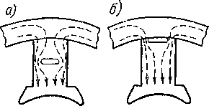и напряжение машины, опреде­ляемое точкой *а",* будет меньше. При дальнейшем увеличение *RB* получим прямую *4,* касательную к кривой *1.* При этом машина бу­дет находиться на грани самовоз­буждения: при небольших измене­ниях *п* или *RB* (например, вслед­ствие нагревания) машина может развивать небольшое напряжение или терять его. Значение *RB, соот-* жение машины определяется остаточным потоком.

Рис. 9-13. Магнитные мостики на­

сыщения в магнитной цепи

ветствующее прямой *4,* называется критическим (7?в.кр).  
При *R„ > RB* кр (прямая 5) самовозбуждение невозможно и напря-

Из сказанного следует, что генератор параллельного возбужде­ния может работать только при наличии определенного насыщения магнитной цепи. Посредством изменения *RB* можно регулировать *U* до значения *U = UmB,* соответствующего началу колена кривой х. х. х. В машинах обычного исполнения *Umm* = (0,65 <- 0,75) (/„.

Э. д. с. *Еа п,* и для разных значений *nt* > п2 > *п3* получим х. х. х., изображенные на рис.9-12, *б* кривыми *1, 2, 3.* Из этогорисунка видно, что при некотором значении *RB* в случае кривой *1* имеется устойчивое самовозбуждение, при кривой *2* машина на­ходится на грани самовозбуждения и при кривой *3* самовозбуждение невозможно. Поэтому для каждого данного значения *RB* существует такое значение скорости вращения *п* = пкр (кривая *2* на рис. 9-12, *б),* ниже которого самовозбуждение невозможно. Такое значение *п =* = пкр называется критической скоростью вра- щ е н и я.

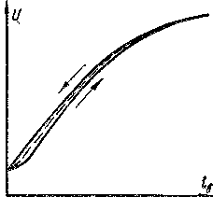В некоторых случаях требуется, чтобы *U* генератора парал­лельного возбуждения можно было регулировать в широких пре­делах, например *Un :* = 5:1 или даже *U:Uami* = 10:1 (возбу­

дители синхронных машин — см. раздел 5 и др.). Тогда кривая х. х. х. должна искривляться уже в своей начальной ча­сти. С этой целью в необходимых слу­чаях в магнитной цепи выполняют участ­ки с ослабленным сечением (магнитные мостики насыщения) в виде прорезей в листах сердечников полюсов (рис. 9-13, о), выступов в верхней части этих листов (рис. 9-13, *б)* и т. п. В таких мостиках происходит концентрация магнитного

Рпс. 9-14. Характеристика потока, и их насыщение наступает уже холостого хода генератора па- при малых потоках.

раллельного возбуждения **Характеристика холостого' хода** *U = = f* (iB) при У = 0 ил = const при па­раллельном возбуждении может быть снята только в одном квад­ранте (рис. 9-14) путем регулирования *1В с* помощью регулиро­вочного реостата в цепи возбуждения (см. рис. 9-1, *б).* Так как ток iB мал, *то U ~ Е„,* и характер кривой х. х. х. у генератора с параллельным возбуждением будет таким же, как и у генератора с независимым возбуждением.

**Характеристика короткого замыкания** *I = f (iB)* при *U =* 0 и *п* = const для генератора параллельного возбуждения может быть снята только при питании обмотки возбуждения от посто­роннего источника, как и для генератора независимого возбуждения, так как при самовозбуждении при *U —* 0 также *iB* = 0.

**Внешняя характеристика** *U = f* (/) генератора параллельного возбуждения снимается цри *RB* = const и *п* = const, т. е. без регу­лирования в цепи возбуждения, при естественных условиях работы. Вследствие этого к двум причинам падения напряжения, указанным для генератора независимого возбуждения (см. § 9-3), прибавляется третья — уменьшение !в при уменьшении *U.* В результате внешняя характеристика генератора параллельного возбуждения (рис. 9-15, кривая /) падает круче, чем у генератора независимого возбуждения

но мал и определяется остаточным в данном случае *U* = 0, и поэто­му iB = 0. Такой ход характери­стики объясняется следующим. При увеличении тока *1* напряжение *U* падает сначала медленно, а затем быстрее, так как с уменьшением *U* и iB падает поток Фе, магнитная цепь становится менее насыщенной и малые уменьшения tB будут вы­зывать все большие уменьшения Фб и *U* (см. рис. 9-14). Точка *а* на рис. 9-15 соответствует переходу кривой х. х. х. с нижней части колена на прямолинейный, нена­сыщенный участок. При этом, па-.

(кривая .2). Поэтому номинальное изменение напряжения (см. опре­деление в § 9-3) у генератора параллельного возбуждения больше и составляет = 10 н- 20%.

Характерной особенностью внешней характеристики генератора параллельного возбуждения является то, что при некотором макси­мальном значении тока *I* = /макс (точка *а* на рис. 9-15) она делает петлю и приходит в точку *б* на оси абсцисс, которая соответствует установившемуся току короткого замыкания. Ток /к уст относитель­

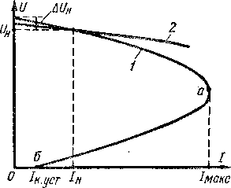не вызывает увеличения /, а наоборот, происходит уменьшение /, так как *U* падает быстрее *R„.*

магнитным потоком, так как

Рис. 9-15. Внешние характеристи­ки генераторов параллельного (/) и независимого *(2)* возбуждения

чиная с точки *а* (рис. 9-15), дальнейшее уменьшение сопротивле­ния нагрузки /?11Г, подключенной к зажимам машины не только

Работа машины на ветви *аб* характеристики несколько неустой­чива и имеется склонность самопроизвольного изменения /. Ток *1К уст* в некоторых случаях может быть больше /„.

Построение внешней характеристики генератора параллельного возбуждения с помощью х. х. х. и характеристического треуголь­ника показано на рис. 9-16, где / — кривая х. х. х.; *2 —* характе­ристика цепи возбуждения *UK—RBiB* при заданном /?,, — const и *3 —* построенная кривая внешней характеристики.

При / = 0 значение *U* определяется пересечением кривой *1* и прямой *2.* Для получения значения *U* при *I =* /н разместим характеристический треугольник для номинального тока так, чтобы его вершины *а* и *в* расположились на кривой *1* и прямой *2.* Тогда точка « определит искомое значение *U,* что можно доказать с помощью подобных же рассуждений, как в § 9-3 в случае построе­ния внешней характеристики генератора независимого возбуждения. Для других значений тока между *1* и *2* можно провести наклонные

отрезки прямых, параллельные *ав,* которые представляют собой

гипотенузы новых характеристических треугольников. Нижние точки этих отрезков *в', в"* и т. д. определяют *U* при токах

*1 ab н’*

*т„ а"Ь" т*

***I*** и т. д.

Перенеся все эти точки в левый квадрант диаграммы рис. 9-16 и соединив их плавной кривой, получим искомую характеристику *3.* С учетом нелинейной зависимости катета *аб* треугольника от / опытная зависимость *U = f* (/) имеет характер, показанный на рис. 9-16 слева штриховой линией.

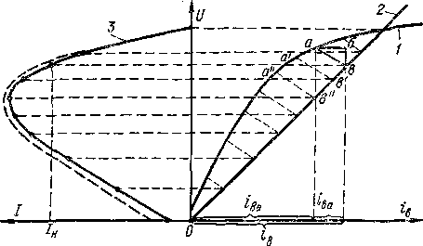

Рис. 9-16. Построение внешней характеристики гене­ратора параллельного возбуждения с помощью ха­рактеристики холостого хода и характеристического треугольника

Хотя установившийся ток короткого замыкания генератора параллельного возбуждения невелик, внезапное короткое замыка­ние на зажимах этого генератора практически столь же опасно, как и у генератора независимого возбуждения. Объясняется это тем, что вследствие большой индуктивности обмотки возбуждения и индуктирования вихревых токов в массивных частях магнитной цепи уменьшение магнитного потока полюсов происходит медленно. Поэтому быстро нарастающий ток якоря достигает значений /к = = (54-15)/п.

**Регулировочная характеристика** *i№ = f* **(/) при** *U* = const и *п* = const **и нагрузочная характеристика** *U = f* (tB) **при** *I* = const и *п* = const снимаются так же, как и у генератора независимого возбуждения. Так как iB и *R.j,,* малы, то падение напряжения от iB в цепи якоря практически не оказывает влияния на напряжение на зажимах генератора. Поэтому указанные характеристики по­лучаются практически такими же, как и у генератора независимого возбуждения. Построение этих характеристик с помощью х. х. х.

и характеристического треугольника также производится анало­гичным образом.

В заключение можно отметить, что характеристики и свойства генераторов независимого и параллельного возбуждения мало отличаются друг от друга. Единственное заметное отличие заклю­чается в некотором расхождении внешних характеристик в пре­делах от / = 0 до / — . Более сильное расхождение этих харак­теристик при *1* /„ не имеет значения, поскольку в таких режимах

машины в условиях эксплуатации, как правило, не работают.

**§ 9-5. Генераторы последовательного возбуждения**

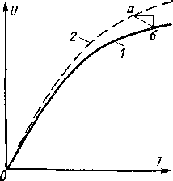В генераторах последовательного возбуждения (см. рис. 9-1, *в) iK = 1а* = / и поэтому при *п* = const имеются только две незави­симые переменные: *U* и /. Вследствие этого такой генератор имеет только одну характеристику, а именно *п* —• const (рис. 9-17, кривая /). При уве­личении / растут поток Фа и э. д. *с. Еа.* Поэтому в соответствии с равенствами (9-11) и (9-14) с ростом / сначала *U*растет линейно, а при достижении насыщения рост *U* замедляется. При весьма боль­ших / напряжение будет снова умень­шаться вследствие большой реакции яко­ря и большого падения напряжения /?а/.

внешнюю *и ==■ ; (/)* при

Рис. 9-17. Внешняя харак­теристика генератора после­довательного возбуждения

Характеристики холостого хода, ко­роткого замыкания и другие могут быть сняты только при отсоединении обмот­ки возбуждения от якоря и питании ее от постороннего источника тока, как у генератора независимого возбуждения, причем источник должен иметь низ­кое напряжение и быть рассчитанным ным этих характеристик можно построить характеристический треугольник, и тогда внешнюю характеристику *1* (рис. 9-17) можно построить по х. х. х. (кривая *2,* рис. 9-17) и характеристическому треугольнику. Для этого треугольник нужно передвигать парал­лельно самому себе так, чтобы его вершина *а* скользила по х. х. х., и одновременно изменять его размеры пропорционально /. Тогда вершина *б* очертит внешнюю характеристику *1.*

на большой ток. По дан-

При коротком замыкании генератора последовательного воз­буждения возникает чрезвычайно большой ток.

Так как напряжение генератора последовательного возбуждения сильно изменяется с изменением нагрузки, то он не пригоден для питания большинства потребителей и применяется только в не­которых специальных установках.

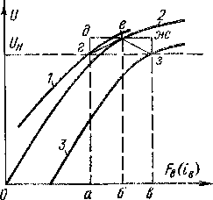§ 9-6. Генераторы смешанного возбуждения

Рис. 9-18. Построение нагру­зочной характеристики генера­тора смешанного возбуждения с помощью характеристики холо­стого хода и характеристиче­ского треугольника

Генератор смешанного возбуждения самовозбуждается так же, как и генератор параллельного возбуждения, и их х. х. х. анало­гичны. Характеристику короткого замыкания генератора смешан­ного возбуждения можно снять только при питании параллельной обмотки возбуждения от постороннего источника, если действие последовательной обмотки является встречным, так как при соглас­ном действии обмоток возбуждения возникает недопустимо большой ток короткого замыкания.

Если снять характеристики короткого замыкания при встречном включении последовательной обмотки и при отключении этой обмотки, то можно определить н. с. последовательной обмотки возбужде­ния в масштабе тока параллельной обмотки возбуждения. Тогда можно построить характеристический тре­угольник и для случая согласного включения последовательной обмотки возбуждения.

Снятие внешней, регулировочной и нагрузочной характеристик генера­тора смешанного возбуждения произ­водится так же, как и у генератора параллельного возбуждения.

Нагрузочная характеристика пред­ставляет собой зависимость напряже­ния *U* от тока параллельной обмотки возбуждения, поэтому при согласном включении последовательной обмотки генератора смешанного возбуждения будет расположена выше нагрузочной характеристики генератора независимого или параллельного возбуждения. На рис. 9-18 кри­вая *1* представляет собой нагрузочную характеристику генерато­ра смешанного возбуждения, кривая *2* — х. х. х. и кривая *3 —* нагрузочную характеристику генератора независимого или параллельного возбуждения.

характеристика

На рис. 9-18 отрезок *Ов* равен суммарной н. с. возбуждения *Fs,* которая требуется для создания номинального напряжения при номинальном токе якоря, отрезок *Оа* равен *FB —* н. с. параллель­ной обмотки и отрезок *ав* равен *Fz —* н. с. последовательной (се­риесной) обмотки возбуждения. Катет *еж = бв* определяет раз­магничивающее действие реакции якоря *Fp.s* в масштабе н. с. возбуждения. Так как н. с. *Fz* и *Fp s* пропорциональны току якоря, можно рассматривать их совместное действие, т. е. определить н. с. *F Fz — Fp fi = ав — бв — аб = де.* В этом случае говорят, что при согласном включении последовательной обмотки ее дей­ствие аналогично намагничивающей реакции якоря и характери­стический треугольник генератора имеет вид треугольника *дег* на рис. 9-18.

Построение внешней характеристики генератора с помощью х. х. х. и характеристического треугольника производится в прин­ципе так же, как и у генератора параллельного возбуждения.

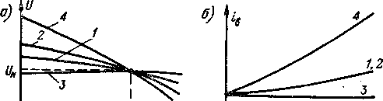

Рис. 9-19. Сравнение внешних (а) и регулировочных *(б)* ха­рактеристик генераторов независимого (/), параллельного *(2),* смешанного возбуждения с согласным (3) и встречным *(4)* включением последовательной обмотки

На рис. 9-19, *а* и *б* произведено сопоставление внешних и регули­ровочных характеристик генераторов различных типов. Генератор смешанного возбуждения с согласным включением последователь­ной обмотки возбуждения имеет самую благоприятную внешнюю характеристику. Его напряжение при надлежащем выборе н. с. последовательной обмотки мало изменяется с изменением нагрузки.

У генератора смешанного возбуждения с встречным включением последовательной обмотки возбуждения действие последней эквива­лентно увеличению размагничивающего действия реакции якоря. Вследствие этого с увеличением нагрузки напряжение генератора сильно падает. Поэтому этот генератор применяется редко.

§ 9-7. Параллельная работа генераторов постоянного тока

**Общие положения.** В ряде случаев целесообразно питать опре-

■ ■ ю группу потребителей от двух или нескольких генераторов ■••:ого тока, которые при этом работают совместно на общую . й этом случае в периоды малых нагрузок можно часть гене-

... отключить, чем достигается экономия на эксплуатационных

? А. И. Вшьдек расходах. Если должно быть обеспечено бесперебойное питание потребителей при всех условиях, то нужно иметь резервный гене­ратор. Необходимая мощность резервного генератора при сов­местной работе нескольких генераторов будет меньше. Возможно также выведение генераторов в плановый или аварийный ремонт без какого-либо или без серьезного нарушения бесперебойного обеспечения потребителей электроэнергией.

Для совместной работы используются генераторы независимого, параллельного или смешанного возбуждения. При этом они под­ключаются к сети параллельно. Последовательное включение гене­раторов применяется в редких случаях.

При параллельной работе генераторов необходимо соблюсти следующие условия: 1) при включении генератора на параллель­ную работу с другими не должно возникать значительных толчков тока, способных вызвать нарушения в работе генераторов и потре­бителей; 2) генераторы должны нагружаться по возможности равномерно, пропорционально их номинальной мощности.

При нарушении последнего условия полное использование мощ­ности всех генераторов невозможно: когда один генератор нагру­жается полностью, другие недогружены, а дальнейшее увеличение общей нагрузки невозможно, так как отдельные генераторы будут перегружаться. Кроме того, при неравномерной нагрузке генера­торов суммарные потери всех генераторов могут быть больше, а общий к. п. д — меньше, чем при равномерной нагрузке.

В параллельной работе генераторов независимого и парал­лельного возбуждения нет никаких существенных различий. Поэтому ниже сначала рассмотрим параллельную работу генера­торов параллельного возбуждения, а затем укажем на особенности параллельной работы генераторов смешанного возбуждения.

**Включение на параллельную работу.** Схема параллельной ра­боты двух генераторов пар,аллельного возбуждения показана на рис. 9-20. Пусть генератор *1* уже работает на сборные шины и необходимо подключить к этим шинам генератор *2.*

Тогда надо соблюсти следующие условия: 1) полярность генератора *2* должна быть такой же, как и генератора *1* или шин *Ш,* т. е. положительный (+) и отрицательный (—) зажимы генератора *2* должны с помощью рубильника или другого выклют чателя *Р2* соединяться с одноименными зажимами сборных шин; 2) э. д. с. генератора *2* должна равняться напряжению на шинах. При соблюдении этих условий при подключении генератора *2* к шинам с помощью рубильника не возникает никакого толчка тока и этот генератор после его включения будет работать без нагрузки, на холостом ходу.

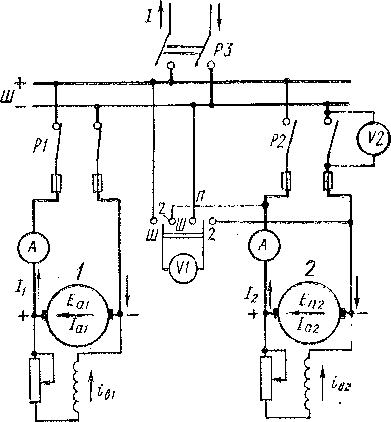Для выполнения и проверки этих условий включения посту­пают следующим образом. Генератор *2* приводят во вращение с номинальной скоростью и возбуждают до нужного напряжения. Его напряжение измеряют с помощью вольтметра *VI* и вольтмет- рового переключателя *П,* для чего последний ставят в положение *2—2.* Напряжение шин измеряют тем же вольтметром в положении переключателя *Ш — Ш.* Чтобы одновременно проверить соответ­ствие полярностей, вольтметр *VI* должен быть магнитоэлектри­ческого типа. Тогда при включении вольтметра по схеме, изображенной на рис. 9-20, отклоне­ния его стрелки при правильной полярности генератора *2* и шин бу­дут происходить в одну и ту же сторону. Если полярность генератора *2* неправильна, то не­обходимо переключить два конца от его якоря. Нужное значение напря­жения генератора до­стигается путем регули- стя его тока воз- стения 1в2 с помощью сгата.

Рис. 9-20. Схема параллельной работы генера­торов параллельного возбуждения

Возможен такжедру- стособ контроля пра- гости условий вклго­ст— с помощью во-

'• стра *V2,* подключенного к зажимам одного полюса рубильника . стон другой полюс (нож) рубильника включить, то при pa- г.- напряжений и правильной полярности генераторов пока- сттьтметра *V2* будет равно нулю.

. включении генератора *2 с* неправильной полярностью в й цепи, образованной якорями обоих генераторов ) и шинами, э. д. с. обоих генераторов будут складываться, сопротивление этой цепи мало, то возникают условия, ттные короткому замыканию, что приводит к аварии.

зной полярности, ио неравных напряжениях гепера- ... шиной цепи возникает уравнительный ток

f _ Ul — Е(12 —lalRal — Е„2

УР^ Д,2 - *Raz*

. ого также может оказаться большим.

При включении нагрузки уравнительный ток вызывает увели­чение тока одного генератора и уменьшение тока другого, в ре­зультате чего генераторы нагружаются неодинаково.

**Параллельная работа генераторов параллельного возбуждения.** При параллельной работе двух или более генераторов их напря­жения *U* всегда равны, как так генераторы включены на общие шины. Поэтому для случая работы двух генераторов их уравнения напряжения можно написать в следующем виде:

*U = Ea± 1а1^а1 = Еа2 I* (9-16)

где

*Eai = > Еа2 =* Сг>29^2^2-

После включения генератора *2* (рис. 9-20) на шины его можно нагрузить током. Для этого нужно увеличить э. д. с. генератора *Еа2,* которая станет больше *U,* в результате чего в якоре генератора *2* возникнет ток /о2 [см. уравнение (9-16)]. Тогда при неизменном токе нагрузки ток /Я1 уменьшается. Если э. д. с. *Еа1* остается постоянной, то разность *Еа1 — IalRal* не будет уже равна прежнему значению напряжения на шинах и *U* увеличится. Поэтому для поддержания *U* = const одновременно с увеличением *Еа2* нужно уменьшать ЕД. Изменение *Ел* и *Еа2* возможно двояким путем: изменением тока возбуждения *1В* или скорости вращения *п.* В обоих случаях генератор и его первичный двигатель изменят свою мощ­ность. В эксплуатационных условиях обычно изменяют ток воз­буждения. В этом случае первичный двигатель работает на своей естественной характеристике *п = f(P).* При изменении нагрузки двигателя его скорость также изменится и его регулятор в случае использования теплового или гидравлического двигателя изменит подачу топлива, пара или воды в двигатель.

Таким образом, если желательно, например, генератор *1* раз­грузить и передать его нагрузку на генератор *2,* то поступают следующим образом: уменьшают !в1 (или *п})* и одновременно уве­личивают iB2 (или *п2)* до тех пор, пока не будет Д = 0. После этого генератор / можно отключить от сети. Если бы ток /в! был уменьшен слишком сильно, то возникло бы положение, при котором ЕЯ1 < *U.* При этом *1а1* и /, изменили бы свой знак [см. уравнение (9-16)1, т. е. свое направление. При этом генератор *1* стал бы работать в режиме двигателя, потребляя энергию от генератора *2.* Для теп­лового или гидравлического первичного двигателя такой режим недопустим, так как может вызвать аварию двигателя.

Необходимо иметь в виду, что вследствие малости *Ral* и *Ra2* даже малые изменения токов iB1 и *1я2* способны вызвать большие изменения токов генераторов, так как, согласно уравнению (9-16), изменения *Еа1* и *Еа2* при *U* = const должны компенсироваться изменениями *IalRai* и *IaiRai-* Поэтому регулирование токов воз-

буждения генераторов должно производиться осторожно и доста­точно плавно. В условиях эксплуатации напряжение *U* часто регулируется автоматическими регуляторами токов возбуждения, генераторов. При этом характеристики регуляторов подбираются таким образом, чтобы обеспечить правильное распределение на­

грузок между генераторами.

Если генераторы работают параллельно без регулирования токов возбуждения, то распределение нагрузок между ними зависит от

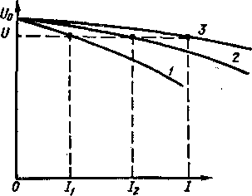вида их внешних характеристик.. Пусть, например, внешние ха­рактеристики двух генераторов одинаковой мощности *1* и *2* изо­бражаются кривыми *1* и *2* на рис. 9-21. Если генераторы вклю­чены на параллельную работу при холостом ходе, то эти харак­теристики исходят из одной точ­ки *U3* на оси ординат. Если за­тем подключить к генераторам некоторую нагрузку, то напря­жение упадет до некоторого зна­чения *U,* общего для обоих ге­нераторов. При этом генератор /, имеющий более «мягкую» внеш- о распределении нагрузки между ними можно судить, если на­чертить характеристики *1* и *2* на рис. 9-21 в функции относительных

Рис. 9-21. Параллельная работа **гене­**раторов в режиме внешних характе­ристик

нюю характеристику, будет нагружаться меньшим током (Д), чем генератор *2 (12),* имеющий более «жесткую» характеристику. За­висимость *U* от общего тока нагрузки *I* =-■ Д + Л изобразится на рис. 9-21 в виде кривой *3.*

Если мощности генераторов *1* и *2* различны, то более правильно

.: ков:

\'1Н) \'2и /

При совпадении таких характеристик обоих генераторов распре-

■ тонне нагрузок между ними происходит пропорционально их сальным мощностям, что является наиболее выгодным.

При трех и более параллельно работающих генераторах также : место описанные выше явления, и анализ их работы можно нести аналогичным образом.

Параллельная **работа генераторов смешанного возбуждения.** . то:зя схема параллельной работы двух генераторов сме- возбуждения с согласным включением последовательных отображена на рис. 9-22.

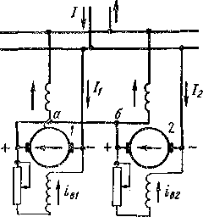Если показанный на рис. 9-22 уравнительный провод *аб* отсут­ствует, то устойчивая параллельная работа невозможна. Действи­тельно, пусть при отсутствии этого провода ток 7) первого генератора по какой-либо случайной причине (на­пример, вследствие увеличения ско­рости вращения генератора) несколь­ко увеличился. Тогда действие после­довательной обмотки возбуждения этого генератора усилится, его э. д. с. *Еп1* возрастет, что вызовет дальнейшее увеличение Д, и т. д. Одновременно ток /2 и э. д. с. *Еаг* второго генера­тора будут беспрерывно уменьшать­ся. В результате возможна значи­тельная перегрузка генератора *1,* а генератор *2* разгрузится и даже мо­жет перейти в двигательный режим.

Рис. 9-22. Схема параллельной работы генераторов смешанного возбуждения с согласным вклю­чением последовательных обмо­ток

При наличии уравнительного про­вода *аб* параллельная работа будет как случайное приращение тока яко­ря одного генератора распределится между последовательными обмоткамр возбуждения обоих генераторов и вызовет увеличение э. д. с. обоих генераторов.

протекать нормально, так

Можно также перекрестить последовательные обмотки возбуж­дения обоих генераторов: обмотку генератора *1* включить последо­вательно в цепь якоря генератора *2* и наоборот.

Параллельная работа генераторов смешанного возбуждения со встречным включением последовательных обмоток происходит без подобных затруднений.

***Глава десятая***

**ДВИГАТЕЛИ ПОСТОЯННОГО ТОКА**

§ 10-1. Общие сведения о двигателях постоянного тока

Двигатели постоянного тока находят широкое применение в про­мышленных, транспортных и других установках, где требуется широкое и плавное регулирование скорости вращения (прокатные станы, мощные металлорежущие станки, электрическая тяга на транспорте и т.

По способу возбуждения двигатели постоянного тока подраз­деляются аналогично генераторам на двигатели независимого, параллельного, последовательного и смешанного возбуждения.

Схемы двигателей и генераторов с данным видом возбуждения одинаковы (рис. 9-1). В двигателях независимого возбуждения токи якоря *1а* и нагрузки / равны: */ = 1а,* в двигателях парал­лельного и смешанного возбуждения *I = Ia* + iB и в двигателях

последовательного возбуждения *1=г=[*

С независимым возбуждением от отдельного источника тока обыч­но выполняются мощные двигате­ли с целью более удобного и эко­номичного регулирования тока воз­буждения. По своим свойствам дви­гатели независимого и параллель­ного возбуждения почти одинаковы, и поэтому первые ниже отдельно не рассматриваются.

Энергетическая диаграмма дви-

Рис. 10-1. Энергетическая диаграм­ма двигателя параллельного воз­буждения

гателя параллельного возбужде­

ния изображена на рис. 10-1. Первичная мощность *Pt* является элек­трической и потребляется из питающей сети. За счет этой мощности

.-скрываются потери на возбуждения *рв* и электрические потери *= I'aRa* в цепи якоря, а оставшаяся часть составляет электро-

- лнитную мощность якоря Рэм = *Еа1а,* которая превращается • механическую мощность Рмх. Цотери магнитные *рат,* добавочные ■ и механические *ркх* покрываются за счет механической мощности, _ остальная часть этой мощности представляет собой полезную ’ щ.аническую мощность *Р.2* на валу.

Аналогичные энергетические диаграммы, иллюстрирующие пре-

"• а давание энергии в двигателе, можно построить и для других сов двигателей.

Уравнение вращающих моментов. Электромагнитный момент

гагеля

Л1ЭМ — *P3JQ,,*

■дрый является движущим и действует в сторону вращения, ••..дуется на уравновешивание тормозящих моментов: 1) момента

.. этветствующего потерям *рке, ра* и *рмх,* покрываемым за счет ческой мощности [см. равенство (9-6)1; 2) *Мв —* момента :<и на валу, создаваемого рабочей машиной или механизмом;

— динамического момента [см. равенство (9-7)[. При этом

*• Mb=P2/Q.*

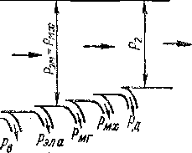

Таким образом, или

*— Мо* + Л4В МД1Ш

(Ю-1)

(10-2)

const и поэтому

(10-3)

*М = М 4-М •гУ1ЭМ •гУ1СТ~* **•/У-1ДИН’**

где

Л1СТ — *Мд* —Л1в

является статическим моментом сопротивления.

При установившемся режиме работы, когда *п* МДЙН = О,

Л4„ = М,,.

В дальнейшем индекс «эм» *у Мэ,.* будем опускать. Обычно *Мо* мал по сравнению с *Мв,* и поэтому приблизительно можно считать, что при установившемся режиме работы *Мэм* = Л1 является полез­ным моментом на валу и уравновешивается моментом *Ms.* Можно также значение *Мо* включить в значение *Мв.*

Укажем, что если выразить *Р* в киловаттах, ай — через число оборотов в минуту *п.л,* то между *Р,* и *М* в кгс-м будет существо­вать зависимость

*Р* **1000 - 60РкВт 975РкВт**

**^КГС-М 9,81 Q 9,81 ■ 2ягем** *пи '*

**Уравнения напряжения и тока.** В двигателях направление действия э. д. с. якоря *Еа* противоположно направлению тока якоря *1а* (см. § 1-1), и поэтому *Еа* называется также противоэлектро - движущей силой якоря. Уравнение напряжения для цепи якоря двигателя можно записать следующим образом:

(10-4)

Здесь *Ra —* полное сопротивление цепи якоря [см. равенство (9-15)].

В режиме двигателя всегда *U > Еа.*

Из равенства (10-4) следует, что

*т и~Е<>  
а~~ Еатзе,* согласно выражению (4-3),

(10-5)

*Еа = сеФ6п.* (10-6)

**Скорость вращёния и механические характеристики.** Решая уравнение (10-4) совместно с (10-6) относительно *п,* находим урав­нение скоростной характеристики *п = f (1а)* двигателя:

Согласно выражению (4-8),

*М = сЛФ61а.* (10-8)

Определив отсюда значение *1а* и подставив его в (10-7), получим уравнение механической характеристики *п = f* (Л4) двигателя:

| *и* | *RaM* |
| --- | --- |
| Q®<5 |  |

(Ю-9)

которое определяет зависимость скорости вращения двигателя от развиваемого момента вращения.

Вид механической характеристики *п = f* (Л4) или *М = f (п)* при *U* = const зависит от того, как с изменением момента *М* из­меняется поток машины Фб, и различен для двигателей с различ­ными способами возбуждения. Это же справедливо и для скоростных характеристик (см. § 10-4 — 10-6).

§ 10-2. Пуск двигателей постоянного тока

I При пуске двигателя в ход необходимо: 1) обеспечить надле- ! жащий пусковой момент и условия для достижения необходи- | кий скорости вращения; 2) предотвратить возникновение чрез- ‘ черного пускового тока, опасного для двигателя.

>; ‘ Возможны три способа пуска двигателя в ход: 1) прямой пуск,

i : тда цепь якоря приключается непосредственно к сети на ее 1 г-зное напряжение; 2) пуск с помощью пускового реостата или : с новых сопротивлений, включаемых последовательно в цель '?я; 3) пуск при пониженном напряжении цепи якоря.

*п* = 0 также *Еа* = 0 и, согласно выражению (10-5),

(10-10)

*Ia = UalRa-*

В нормальных машинах *Ra:i.* = 0,02 -ь 0,10, и поэтому при прямом пуске *с U = UH* ток якоря недопустимо велик:

/а = (50~ 10) /н.

Вследствие этого прямой пуск применяется только для двига­телей мощностью до нескольких сотен ватт, у которых *Ra* относи­тельно велико и поэтому при пуске *1а* «С (4 -ь 6) /н, а процесс пуска длится не более 1—2 с.

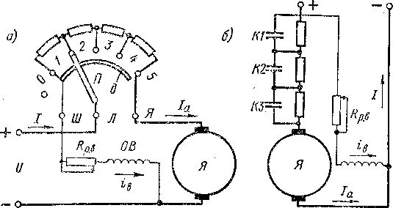

Рис. 10-2. Схема пуска двигателя параллельного возбуждения с помощью пускового реостата *(а)* и пусковых сопротивлений *(б)*

Самым распространенным является пуск с помощью пускового реостата или пусковых сопротивлений (рис. 10-2).

При этом вместо выражения (10-5) имеем а в начальный момент пуска, при *п* = 0, где *Rn —* сопротивление пускового реостата, или пусковое сопро­тивление. Значение *Ra* подбирается так, чтобы в начальный! момент пуска было *1а -=* (1,4 -э- 1,7) /п [в малых машинах до (2,0 ч- 2,5) /„].

Рассмотрим подробнее пуск двигателя параллельного возбужде­ния с помощью реостата (рис. 10-2, а).

Перед пуском (/ < 0) подвижный контакт *П* пускового реостата стоит на холостом контакте *0* и цепь двигателя разомкнута. В началь­ный момент пуска (/ = 0) подвижный контакт *П* с помощью руко­

ятки переводится на контакт *1,* и через якорь пойдет ток *1а,* опреде­ляемый равенством (10-12). Цепь обмотки возбуждения *ОВ* подклю­чается к неподвижной контактной дуге *д,* по которой скользит контакт 77, чтобы во время пуска цепь возбуждения все время была год полным напряжением. Это необходимо для того, чтобы *iB* и Фе при пуске были максимальными и постоянными, так как при этом, согласно выражению (10-8), при данных значениях *1а* развивается наибольший момент 7И. С этой же целью регулировочный реостат возбуждения ставится при пуске в положение 7?р в = 0.

При положении контакта 77 пускового реостата на контакте 7 (7 = 0) возникают токи *1а* и iB, а также момент Л7, и если 7И > /И„,

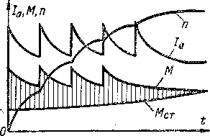то двигатель придет во вращение и скорость *п* будет расти со зна­чения *п —* 0 (рис. 10-3). При этом в якоре будет индуктироваться э. д. с. *Еа^ п* и, согласно выра­жениям (10-11) и (10-8), *1а* и *М,* а также скорость нарастания *п* бу­дут уменьшаться. Изменение этих величин при 7ИСТ = const происхо­дит по экспоненциальному закону.

Рис. 10-3. Зависимость *Ia, М* и *п* от времени при пуске двигателя

Когда *1а* достигнет значения *1а м111!* = (1,1 -з- 1,3) контакт *П* пуска при последовательном переключении реостата в положения *3, 4* и *5,* после чего двигатель достигает установившегося режима работы со значениями *1а* и *п,* определяемыми условием Л1 = [см. равенства (10-8) и (10-9)1.

пускового реостата переведется на контакт *2.* Вследствие умень­шения 7?„ ток *1„* ввиду малой индуктивности цепи якоря почти мгновенно возрастет, 7И также увеличится, /г.будет расти быстрее и в результате увеличения *Еа* значения *1а* и *М* снова будут умень­шаться (рис. 10-3). Подобным же образом развивается процесс

При пуске на холостом ходу 7ИСТ = *Мо.* Ток *1а = 1а0* в этом случае мал и составляет обычно 3—8% от 7Н.

Заштрихованные на рис. 10-3 ординаты представляют собой, сно выражению (10-2), значения избыточного, или динами- «ского, момента

7ИД|1Н = *М* - /Ис., ,

■ ' воздействием которого происходит увеличение *п.*

Число ступеней пускового реостата и значения их сопротивле- гчитываются таким образом, чтобы при надлежащих интер- ’ : ссени переключения ступеней максимальные и минималь- .._чения *1а* на всех ступенях получились одинаковыми. По условиям нагрева ступени реостата расчитываются на кратко­временную работу под током.

Остановка двигателя производится путем его отключения от сети с помощью рубильника или другого выключателя. Схема рис. 10-2 составлена так, чтобы при отключении двигателя цепь обмотки возбуждения не размыкалась, а оставалась замкнутой через якорь. При этом ток в обмотке возбуждения после отключения двигателя уменьшается до нуля не мгновенно, а с достаточно большой постоян­ной времени. Благодаря этому предотвращается индуктирование в обмотке возбуждения большой э. д. с. самоиндукции, которая может повредить изоляцию этой обмотки.

Применяются также несколько видоизмененные по сравнению с рис. 10-2, *а* схемы пусковых реостатов, без контактной дуги *д.* Конец цепи возбуждения при этом можно присоединить, например, к контакту *2,* и при работе двигателя последовательно с обмоткой возбуждения будут включены последние ступени пускового рео­стата. Поскольку их сопротивление по сравнению с *R,. = rs* + Др.в мало, то это не оказывает большого влияния на работу двига­теля.

Автоматизировать переключение пускового реостата неудобно. Поэтому в автоматизированных установках вместо пускового рео­стата используют пусковые сопротивления (рис. 10-2, *б),* которые поочередно шунтируются контактами *К1, К.2, КЗ* автоматически работающих контакторов. Для упрощения схемы и уменьшения количества аппаратов число ступеней принимается минимальным (у двигателей малой мощности обычно -1—-2 ступени).

|

Ни в коем случае нельзя допускать разрыва цепи парал­лельного возбуждения.

В этом случае поток возбуждения исчезает не сразу, а под­держивается индуктируемыми в ярме вихревыми токами. Однако этот поток будет быстро уменьшаться и скорость *п,* согласно вы­ражению (10-7), будет сильно увеличиваться («разнос» дви­гателя). При этом [см. равенство (10-8)] ток якоря значительно возрастет и возникнет круговой огонь, вследствие чего возможно повреждение машины, и поэтому, в частности, в цепях возбуждения не ставят предохранителей и выключателей.

Ограничение пускового тока достигается также в случае питания цепи якоря при пуске от отдельного источника тока с регулируемым напряжением (отдельный генератор постоянного тока, управляемый выпрямитель). Обмотку возбуждения при этом необходимо питать от другого источника, с полным напряжением, чтобы иметь при пуске полный ток *ie.* Этот способ пуска применяют чаще всего для мощных двигателей, притом в сочетании с регулированием скорости вращения (см. § 10-4).

Illi

Пуск двигателей последовательного и смешанного возбуждения производится аналогичным образом. Схема пуска двигателя сме­шанного возбуждения личем не отличается от схемы пуска двига­теля параллельного возбуждения (рис. 10-2), а схема пуска дви­гателя последовательного возбуждения упрощается за счет исклю­чения параллельной цепи возбуждения.

Для изменения направления вращения (реверсирования) дви­гателя необходимо изменить направление тока в якоре (вместе с добавочными полюсами и компенсационной обмоткой) или в обмотке (обмотках) возбуждения.

§ 10-3. Регулирование скорости вращения

и устойчивость работы двигателя

**Способы регулирования скорости вращения двигателей постоян­**ного тока следуют из соотношений (10-7) и (10-9). Возможны три способа регулирования скорости вращения.

1. Наиболее удобным, распространенным и экономичным является способ регулирования скорости путем изменения потока Фа,т. е. тока возбуждения /в.

С уменьшением Фе, согласно выражению (10-7), скорость воз­растает. Двигатели рассчитываются для работы при номинальном режиме с наибольшим значением Фа,т. е. с наименьшей скоростью *п.* Поэтому. практически можно только уменьшать Фа-

Следовательно, рассматриваемый способ позволяет регули­ровать скорость вверх от номинальной. При таком регулирова­нии к. п. д. двигателя остается высоким, так как мощность возбуждения мала, в частности мала мощность реостатов для регулирования тока возбуждения. К тому же при уменьшении *iB* мощность возбуждения *Uilt* уменьшается.

Верхний предел регулирования скорости вращения ограни­чивается механической прочностью машины и условиями ее коммутации.

При высоких скоростях коммутация ухудшается вследствие увеличения вибрации щеточного аппарата, неустойчивости щеточ­ного контакта и возрастания реактивной э. д. с., а также вследствие шчеиия максимального напряжения между коллекторными тинами в результате ослабления основного поля и усиления -т. м искажающего влияния поперечной реакции якоря (см. § 5-3).

Для увеличения диапазона регулирования *п* посредством ослаб­елая в машинах малой и средней мощности с волновой обмот-

• ,ря иногда применяют раздельное питание катушек возбуж-

дения отдельных полюсов. При этом в одной группе полюсов сохра­няют *i„* = const и большой поток со значительным насыщением участков магнитной цепи, а в другой группе полюсов *ie* и поток уменьшают. Искажающее влияние поперечной реакции якоря под первой группой полюсов в этом случае будет проявляться значи­тельно слабее. Так как в волновой обмотке напряжение между соседними коллекторными пластинами складывается из э. д. с. *р* секций, расположенных под всеми полюсами (см. § 3-5), то в ре­зультате такого регулирования потока полюсов распределение напряжения между пластинами будет более равномерным.

1. Другой способ регулирования скорости заключается во включении последовательно в цепь якоря реостата или регули­руемого

сопротивления *Rpa.*

выражения (10-7) при этом имеем

*п —*

Вместо

-ж • (Ю-13)

**сеФб v 1**

способ дает возможность регулировать скорость вниз

Этот

от номинальной и связан со значительными потерями в сопротив­лении /?р„- и понижением к. п. д.

Действительно, при номинальном токе якоря *1а = 1аа* среднее значение числителя равенства (10-7) в относительных единицах равно

*U * — RatJaa\** = 1 — 0,05 = 0,95.

Если при Фб = const необходимо уменьшить скорость вдвое, то нужно уменьшить этот числитель вдвое, т. е.

*U* - Ra*IaH* - R^ajan* =* 1 - 0,05 - 7?p,;:J„H;,, = 0,475.

Так как *U\** = /вня. = 1, то при этом

*Rpa* =* 0,95 -0,475 = 0,475,

т. е. в реостате будет теряться 47,5% приложенного напряжения и столько же мощности, подводимой к цепи якоря. По этой причине данный способ применяется в основном для двигателей небольшой мощности, а для более мощных двигателей используется редко и только кратковременно (пуско-наладочные режимы и т. д.).

1. Регулирование скорости осуществляется также путем регулирования напряжения цепи якоря. Так как работа двигателя при *U* > Дн недопустима, то данный способ, согласно выраже­ниям (10-7) и (10-9), дает возможность регулировать скорость также вниз от номинальной. К. п. д. двигателя при этом остается высоким, так как никаких добавочных источников потерь в схему двигателя не вносится.

Однако в этом случае необходим отдельный источник тока с регу­лируемым напряжением,- что удорожает установку.

Отметим, что регулирование скорости путем изменения *1а* невоз­можно, хотя такая возможность на первый взгляд вытекает и'з равенства (10-7). Дело в том, что, согласно равенству (10-3), дви­гатель при каждой скорости вращения должен развивать опреде­ленный момент *М,* равный моменту сопротивления приводимого механизма Л4Ст при данном значении *п.* Но при этом в соответствии с выражением (10-8) при данном значении Фа величина *1а* в двига­теле будет при каждом значении *М тоже* вполне определенной.

Различные способы регулирования *п* более конкретно, приМе- нительнб к двигателям с различными способами возбуждения, рассматриваются в последующих параграфах.

**Условия устойчивости работы двигателя.** При работе дви­гателя всегда возникают определенные возмущения режима работы (кратковременные колебания напряжения сети, случайные кратко­временные изменения момента нагрузки на валу и т. д.). Такие возмущения чаще всего бывают небольшими и кратковременными, однако при этом происходят, хотя также небольшие и кратковре­менные, нарушения равенства моментов установившегося режима работы [см. выражение (10-3)], вследствие чего возникает момент Л1д„н и изменяется скорость вращения.

Под устойчивостью работы двигателя понимается его способ­ность вернуться к исходному, установившемуся режиму работы при малых возмущениях, когда действие этих возмущений пре­кратится. Иными словами, работа двигателя называется устой­чивой, если бесконечно малые в пределе возмущения его работы вызывают лишь столь же малые изменения величин, характери­зующих режим его работы, например скорости вращения, тока якоря и т. д. /Двигатель неустойчив в работе, если подобные малые возмущения приводят к большим изменениям режима работы. При неустойчивой работе небольшие кратковременные возмущения вызывают либо непрерывное изменение режима ».ч, /„ и т. д.) в каком-либо одном направлении, либо приводят к колебательному режиму с возрастанием амплитуд колебаний и, *1а* и т. д. Естественно, что в условиях эксплуатации необ­ходимо обеспечить устойчивый режим работы двигателя. При неустойчивости двигателя нормальная его работа невозможна, и обычно происходит авария.

Неустойчивая работа может быть также и у генераторов. В § 9-7 ■ . ; осмотрена неустойчивость параллельной работы генераторов

* :дго возбуждения при отсутствии уравнительного провода.
* геювозбуждения генераторов постоянного тока (см. § 9-4) ■ щности, представляет собой неустойчивый режим работы,

так как iB и *U* непрерывно изменяются. Работа генератора парал­лельного возбуждения при Дв = Дв кр также неустойчива, так как если несколько изменить величину Дв, то напряжение *U* значительно

изменится, т. е. возрастет до некоторого конечного значения или упадет почти до нуля.

Устойчивость работы двигателя зависит от вида его механиче­ской характеристики *М = f (п)* и от вида зависимости момента сопротивления на валу от скорости вращения Л4„ = *f (п).* Вид последней зависимости определяется свойствами рабочей машины, приводимой в движение двигателем. Например, у металлорежу­щих станков, если установка резца не изменяется, Л4„ л; const, т. е. Л4СТ не зависит от скорости вращения, а у вентиляторов и насосов *М„ ~ га2.*

На рис. 10-4, *а и б* изображены два характерных случая работы двигателя. Установившемуся режиму работы (Л4 = Л4СТ) со ско­

Рис. 10-4. Устойчивый *(а)* и неустойчивый режимы работы двигателя

ростью вращения га0 со­ответствует точка пере­сечения указанных двух характеристик.

Если зависимости *М = f* (га), и Л4И = f (я) имеют вид, изображен­ный на рис. 10-4, *а,* то при случайном увеличе-

больше движущего *М (М„ > М)* и

(0 нии га в результате воз­мущения на Дга тормоз­ной момент Л4СТ станет поэтому двигатель будет за­

тормаживаться, что заставит ротор вернуться к исходной скоро-  
сти га0. Точно так же, если в результате возмущения скорость

двигателя уменьшится на Дга, то будет /VI сг < *М,* поэтому ротор

станет ускоряться и снова будет га = га0. Таким образом, в рас­

сматриваемом случае работа устойчива. Как следует из рис. 10-4, *а,*

при этом

*dM dM стdn dn ’*

(10-14)

что и является признаком, или критерием, устойчиво­сти работы двигателя.

При зависимостях *М =--- f (п)* и Л4СТ = *f* (/г) вида рис. 10-4, *б* работа неустойчива. Действительно, при увеличении га от *га — пд* до га = га0 + Дга будет *М > М„,* возникнет избыток движущего момента, скорость *п* начнет нарастать, причем избыточный момент

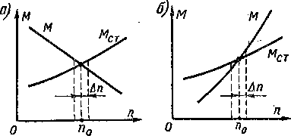

М — Л4СТ увеличится еще больше, *п* еще возрастет и т. д. Если а результате возмущения *п — п0 —* Ап, то *М* < Л4СТ и *п* будет непрерывно уменьшаться. Поэтому работа в точке *М =* и *п = п0* невозможна. Как следует из рис. 10-4, *б,* в этом случае

dn > dn ’ **Пи**

что является признаком неустойчивости работы двигателя.

Из изложенного следует, что двигатель с данной механической характеристикой *М = f* («) может работать устойчиво или неустой­чиво в зависимости от характеристики /Ист = *f (п)* рабочей машины. Возникновение неустойчивости наиболее вероятно при такой меха­нической характеристике двигателя *М = f (п)* или *п = f* (Л4), когда *М* и *п* увеличиваются или уменьшаются одновременно (рис. 10-4, б). В частности, в этом случае работа неустойчива при Л1СТ = *f («)* const (например, металлорежущие станки). Поэтому двигателей с такими механическими характеристиками не строят.

Изложенное здесь в равной мере относится к устойчивости двигателей как постоянного, так и переменного тока, а также любых видов двигателей.

**Изменение режима работы.** Двигатели постоянного тока, как, впрочем, и двигатели переменного тока, обладают при соблюдении условий устойчивости замечательной способностью автоматически, без внешнего регулирующего воздействия, приспосабливаться к изменившимся условиям работы. В этом смысле можно сказать, что электрические двигатели обладают свойством саморегулиро­вания. Проиллюстрируем сказанное на примере двигателя парал­лельного возбуждения.

Допустим, что такой двигатель работает при *U* = const, iB = = const и, следовательно, Фе « const и нагрузочный момент Л4„, '.ввиваемый рабочей машиной, увеличивается. Тогда *М* < Л4СТ, '■’шикает Л4йин<0 [см. выражение (10-2)] и *п* начинает умень- аться. Но при этом будет уменьшаться также *Еа;* ток *1а* [см. выра- чше (10-5)] и момент *М* [см. выражение (10-8)] начнут увеличи- •щся, причем это будет происходить до тех пор, пока снова не

:т\пнт равновесие моментов *М =* Л4С1. Аналогичным образом ’•еняется также режим, если Л4СТ уменьшится, причем в этом слу- Л •! и *Еа* начнут увеличиваться, *а 1а* и *М —* уменьшаться до тех ■ . пока снова будет *М =* Л4„ и Л4ДПН = 0.

Допустим теперь, что с помощью реостата Др. в (см. рис. 10-2) '.щен ток iB. При этом Фу будет уменьшаться, однако вслед- ■ механической инерции ротора скорость *п* в первый момент ленится. Тогда, согласно выражению (10-6), *Еа* уменьшится, ч-.ствие этого *1а* и *М* возрастут [см. выражения (10-5) и (10-8)]. -том будет *М* > Л4СТ, в соответствии с равенством (10-2) Л4ДИН >

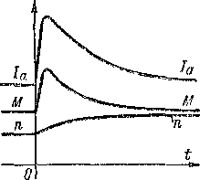> 0, и скорость *п* начнет увеличиваться. Это вызовет, согласно тем же соотношениям, увеличение *Еа* и уменьшение *1а* и *М* до тех пор, пока снова не наступит равновесие моментов Д1==Л/Ст и Л/д„„ —0 (рис. 10-5). При увеличении iB явления развивают­ся в обратном направлении. Необходи­мо, отметить, что резких изменений iB при регулировании допускать нельзя, так как *U* и *Еа* [см. выражение (10-5)] являются близкими по значению и не­большое изменение Фй и *Еа* ведет к боль­шим изменениям *1а* и *М.*

Рис. 10-5. Переход двигате­ля параллельного возбужде­ния к новому режиму "рабо­ты при уменьшении потока

Аналогичным образом происходит переход к новому режиму при измене­нии других внешних условий (например, введение сопротивления в цепь якоря и т. д.), а также в двигателях с другими способами возбуждения. Из изложенного следует, что поведение двигателя при устано­вившемся режиме работы и переходах к новому режиму работы всецело определяется уравнениями равновесия моментов (10-2) и напряжения цепи якоря (10-4).

§ 10-4. Двигатели параллельного возбуждения

**Естественные скоростная и механическая характеристики.** Рас­смотрим более подробно характеристики двигателя параллельного возбуждения, которые определяют его рабочие свойства.

Скоростная и механическая характеристики двигателя опре­деляются равенствами (10-7) и (10-9) при *U* = const и iB = const. При отсутствии дополнительного сопротивления в цепи якоря эти характеристики называются естественными.

Если щетки находятся на геометрической нейтрали, при увели­чении поток Фй несколько уменьшится вследствие действия поперечной реакции якоря. В результате этого скорость *п,* согласно выражению (10-7), будет стремиться возрасти. С другой стороны, падение напряжения *R„Ia* вызывает уменьшение скорости. Таким образом, возможны три вида скоростной характеристики, изобра­женные на рис. 10-6: *1 —* при преобладании влияния *RaIa, 2 —* при взаимной компенсации влияния *RaIa* и уменьшения Фй; *3 —* при преобладании влияния уменьшения Фй.

Ввиду того что изменение Фй относительно мало, механические характеристики *п ~ f (М)* двигателя параллельного возбуждения, определяемые равенством (10-9), при *U* = const и *iB ~* const сов­падают по виду с характеристиками *п = f (1а)* (рис. 10Ф). По этой же причине эти характеристики практически прямолинейны.

Характеристики вида *3* (рис. 10-6) неприемлемы по условиям устойчивости работы (см. § 10-3). Поэтому двигатели параллельного возбуждения изготовляются со слегка падающими характеристиками вида *1* (рис. 10-6). В современных высокоиспользованных машинах

ввиду довольно сильного насыщения

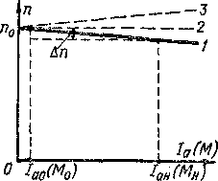зубцов якоря влияние поперечной реак­ции якоря может быть настолько боль­шим, что получить характеристику вида *1* (рис. 10-6) невозможно. Тогда для получения такой характеристики на по­люсах помещают слабую последователь­ную обмотку возбуждения согласного включения, и. с. которой составляет до 10% от н. с. параллельной обмотки воз­буждения. При этом уменьшение Фй под воздействием поперечной реакции якоря частично или полностью компен­сируется. Такую последовательную об­мотку возбуждения называют с т а б и-

Рис. 10-6. Виды естествен­ных скоростных и механи­ческих характеристик двига­теля параллельного возбуж­дения

л и з и р у ю щ е й, а двигатель с такой обмоткой по-прежнему

называется двигателем параллельного возбуждения.

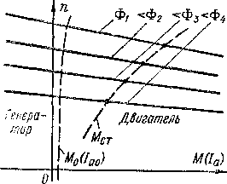Изменение скорости вращения *Лп* (рис. 10-6) при переходе от

к номинальной нагрузке (/„ = /ян) у двигателя параллельного возбужде­ния при работе на естественной харак­теристике мало и составляет 2—8% от *пн.* Такие слабо падающие характери­стики называются жесткими. Двига­тели параллельного возбуждения с жесткими характеристиками приме­няются в установках, в которых тре­буется, чтобы скорость вращения при изменении нагрузки сохранялась при­близительно постоянной (металлоре-

холостого хода (/„ = *1а0)*

10-7. Механические и с ко- жущие станки И Пр.).

те характеристики двига- **Регулирование скорости посредст-** „араллельного возбужде- **вом ослабления магнитного потока** ..ри разных потоках воз-

буждения производится обычно с помощью рео­

стата в цепи возбуждения Др в (см. . 9-1, *б;* 10-2). При отсутствии добавочного сопротивления в якоря *(Rfa* = 0) и *U* = const характеристики *и = f (1а)* и ’’ :.И), определяемые равенствами (10-7) и (10-9), для разных - 'Ji ДР.в, % или Фй имеют вид, показанный на рис. 10-7.

.; актеристики *п = f (1а)* сходятся на оси абсцисс *(п* = 0) в точке при весьма большом токе *1а,* который, согласно вы­ражению (10-5), равен

*Ia = U/Ra.*

Однако механические характеристики *п — f (М)* пересекают ось абсцисс в разных точках.

Нижняя характеристика на рис. 10-7 соответствует номинальному потоку. Значения *п* при установившемся режиме работы соответ­ствуют точкам пересечения рассматриваемых характеристик с кри­вой /Ис., *= f (п)* для рабочей машины, соединенной с двигателем (жирная штриховая линия на рис. 10-7).

Точка холостого хода двигателя *(М* = Л40, *1а* = /а0) лежит несколько правее оси ординат на рис. 10-7. С увеличением скорости вращения *п* вследствие увеличения механических потерь Л10 и *1ао* также увеличиваются (тонкая штриховая линия на рис. 10-7).

Если в этом режиме с помощью приложенного извне момента вращения начать увеличивать скорость вращения *п,* то *Еа* [см. вы­ражение (10-6)] будет увеличиваться, *а '1а* и *М* будут, согласно ра­венствам (10-5) и (10-8), уменьшаться. При *1а* = 0 и *М —* 0 меха­нические и магнитные потери двигателя покрываются за счет под­водимой к валу механической мощности, а при дальнейшем увели­чении скорости *1а* и *М* изменят знак и двигатель перейдет в генера­торный режим работы (участки характеристик на рис. 10-7 левее оси ординат).

Двигатели общего применения допускают по условиям комму­тации регулирование скорости ослаблением поля в пределах 1 : 2. Изготовляются также двигатели с регулированием скорости таким способом в пределах до 1 : 5 или даже 1 : 8, но в этом случае для ограничения максимального напряжения между коллекторными пластинами (см. § 5-3) необходимо увеличить воздушный зазор, регулировать поток по отдельным группам полюсов (см. § 10-3) или применить компенсационную обмотку. Стоимость двигателя при этом увеличивается.

**Регулирование скорости сопротивлением в цепи якоря, искус­ственные механическая и скоростная характеристики.** Если после­довательно в цепь якоря включить добавочное сопротивление (рис. 10-8, *а),* то вместо выражений (10-7) и (10-9) получим

*U-(Ra + Rpa)lu*

(10-16)

(10-17)

*и (Ra + Rpa)M*

сеФв СеСмФб

Сопротивление *Rpa* может быть регулируемым и должно быть рассчитано на длительную работу. Цепь возбуждения должна быть включена на напряжение сети.

Характеристики *п — f (М)* и *п = f (1а)* для различных значений /?„а = const при *U* = const и *ie —* const изображены на рис. 10-8, *б (Rpai < Rpca < Rpas)-* Верхняя характеристика *(Rpa —* 0) является естественной. Каждая из характеристик пересекает ось абсцисс *(п* = 0) в точке, для которой

***\* a р* I р " *р* I р •**

Продолжения этих характеристик под осью абсцисс на рис. 10-8 соответствуют торможению двигателя противовключением. В этом случае *п <_* 0, э. д. с. *Еа* имеет противоположный знак и склады­вается с напряжением сети *U,* вследствие чего

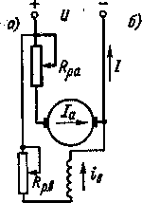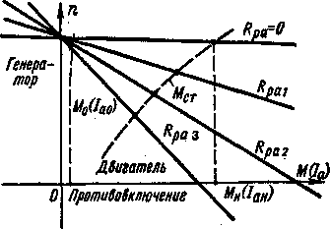

**Рис. 10-8. Схема регулирования скорости вращения дви­гателя параллельного возбуждения с помощью сопротив­ления в цепи якоря (а) и соответствующие механические и скоростные характеристики *(б)***

*j и+Е°*

а момент двигателя *М* действует против направления вращения и является поэтому тормозящим.

Если в режиме холостого хода *(1а = 1а0)* с помощью приложен­ного извне момента вращения начать увеличивать скорость враще­ния, то сначала достигается режим *1а* = 0, а затем *1а* изменит на- явление и машина перейдет в режим генератора (участки характе- ■. -..стик на рис. 10-8, *б* слева от оси ординат).

Как видно из рис. 10-8, *б,* при включении *Rpa* характеристики .--••овятся менее жесткими, а при больших значениях *Rpa —* круто .-Л-гющими, или мягкими.

Если кривая момента сопротивления Л4СТ = *f (п)* имеет вид, 'гаженный на рис. 10-8, *б* жирной штриховой линией, то значе- - •: при установившемся режиме работы для каждого значения ,-?еделяются точками пересечения соответствующих кривых. -Хльше *Rpa,* тем меньше *п* и ниже к. п. д.

**Регулирование скорости посредством изменения напряжения якоря** может осуществляться с помощью агрегата «генератор — дви­гатель» (Г — Д), называемого также агрегатом.Леонарда (рис. 10-9). В этом случае первичный двигатель *ПД* (переменного тока, внут­реннего сгорания нт. п.) вращает с постоянной скоростью генератор постоянного тока *Г.* Якорь генератора непосредственно приключен к якорю двигателя постоянного тока *Д,* который служит приводом рабочей машины *РМ.* Обмотки возбуждения генератора *ОВГ* и двигателя *ОВД* питаются от независимого источника — сети по­стоянного тока (рис. 10-9) или от возбудителей (небольших генера­торов постоянного тока) на валу первичного двигателя *ПД.* Регу-

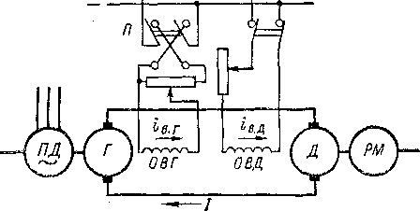

Рис. 10-9. Схема агрегата «генератор — двигатель» для регулирования скорости двигателя независимого возбуждения

лирование тока возбуждения генератора iB>r должно производиться практически от нуля (на рис. 10-9 с помощью реостата, включен­ного по потенциометрической схеме). При необходимости реверси­рования двигателя можно изменить полярность генератора (на рис. 10-9 с помощью переключателя *П).*

Пуск двигателя *Д* и регулирование его скорости осуществляют следующим образом. При максимальном Д д и Д г == 0 производят пуск первичного двигателя *ПД.* Затем плавно увеличивают iB-r, и при небольшом напряжении генератора *U* двигатель *Д* придет во вращение. Регулируя, далее, *U* в пределах до *U — Un,* можно получить любые скорости вращения двигателя до *п = па.* Дальней­шее увеличение *п* возможно путем уменьшения iB д. Для реверсиро­вания двигателя уменьшают iB г до нуля, переключают *ОВГ* и снова увеличивают iB г от значения iB-r = 0.

Когда рабочая машина создает резко пульсирующую нагрузку (например, некоторые прокатные станы) и нежелательно, чтобы пики, нагрузки полностью передавались первичному двигателю или в сеть переменного тока, двигатель *Д* можно снабдить махови-

ком (агрегат Г—Д—М, или агрегат Леонарда — Ильгнера). В этом случае при понижении *п* во время пика нагрузки часть этой нагрузки покрывается за счет кинетической энергии маховика. Эффективность действия маховика будет больше при более мягкой характеристике двигателя *ПД* или *Д. ~ •*

В последнее время все чаще двигатель *ПД* и генератор *Г* заме­няют ртутным или полупроводниковым выпрямителем с регулируе­мым напряжением. В этом случае рассматриваемый агрегат назы­вают также вентильным (ионным, тиристорным) приводом.

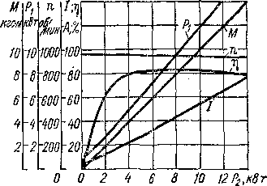Рассмотренные агрегаты используются при необходимости ре­гулирования скорости вращения двигателя с высоким к. п. д. в ши­роких пределах — до 1 : 100 и более (крупные металлоре­жущие станки, прокатные ста­ны и т. д.).

Рис. 10-10. Рабочие характеристики дви­гателя параллельного возбуждения Рн = = 10 кВт, *Ua =* 220 В, *па* = 950 об/мин

Отметим, что изменение *U* с целью регулирования *и* по схеме рис. 9-1,6 и 10-8, *а* не дает желаемых результатов, так как одновременно с из­менением напряжения цепи якоря изменяется пропорцио­нально *U* также ток возбуж­дения. Так как регулирование *U* можно производить только от значения *U — Uu* вниз, то вскоре магнитная цепь ока­жется ненасыщенной, вслед­ствие чего *U* и iB будут изменяться пропорционально друг дру­гу. Согласно равенству (10-7), *п* при этом существенным образом не меняется.

В последнее время все больше распространяется так называемое импульсное регулирование двигателей постоянного тока. При этом цепь якоря двигателя питается от источника по­стоянного тока с постоянным напряжением через тиристоры, жрые периодически, с частотой 1—3 кГц включаются и отклю-

:ся. Чтобы сгладить при этом кривую тока якоря, на его зажи- . подключаются конденсаторы. Напряжение на зажимах якоря • этом случае практически постоянно и пропорционально отноше- времени включения тиристоров ко времени продолжительности цикла. Таким образом, импульсный метод позволяет регули- - . гь скорость вращения двигателя при его питании от источника

: янным напряжением в широких пределах без реостата ; ■ ж якоря и практически без дополнительных потерь. Такимже образом, без пускового реостата и без дополнительных потерь, может производиться пуск двигателя.

Импульсный способ регулирования в экономическом отношении весьма выгоден для управления двигателями, работающими в ре­жимах переменной скорости вращения с частыми пусками, напри­мер на электрифицированном транспорте.

**Рабочие характеристики** представляют собой зависимости по­требляемой мощности *Plt* потребляемого тока 7, скорости *п,* мо­мента *М* и к. п. д. ц от полезной мощности *Р2* при *U —* const и неизменных положениях регулирующих реостатов. Рабочие ха­рактеристики двигателя параллельного возбуждения малой мощ­ности при отсутствии добавочного сопротивления в цепи якоря представлены на рис. 10-10.

Одновременно с увеличением мощности на валу *Р2* растет и момент на валу *М.* Поскольку с увеличением *Р->* и *М* скорость *п* несколько уменьшается, то *М ~ Рг!п* растет несколько быстрее Р2. Увеличение Р2 и 7И> естественно, сопровождается увеличением тока двигателя 7. Пропорционально *I* растет также потребляемая из сети мощность При холостом ходе (Р2 — 0) к. п. д. г] = 0, затем с увеличением *Р2* сначала г] быстро растет, но при больших нагрузках в связи с большим ростом потерь в цепи якоря т] снова начинает уменьшаться.

§ 10-5. Двигатели последовательного возбуждения

**Естественные скоростная и механическая характеристики, об­ласть применения.** В двигателях последовательного возбуждения ток якоря одновременно является также током возбуждения: ***1В = 1а* = 7.** Поэтому поток Ф6 изменяется в широких пределах и можно написать, что

Фа = йф7. (10-18)

Коэффициент пропорциональности */гф* в значительном диапазоне нагрузок, при 7 < 7Н, является практически постоянным, и лишь при 7 > (0,8 -т- 0,9) 7Н вследствие насыщения магнитной цепи *1гф* начинает несколько уменьшаться.

При использовании соотношения (10-18) для двигателя последо­вательного возбуждения вместо выражений (10-7), (10-9) и (10-8) получим

n_U-RaI__ U Ra_

*Се&ф1* **се^ф7** с,Лф

**П-- Ra ■**

се]РкфУм секф ’

(10-19)

(10-20)

(10-21)

Скоростная характеристика двигателя [см. выражение (10-19)], представленная на рис. 10-11, является мягкой и имеет гиперболи­ческий характер. При /гф = const вид кривой *п = f* (/) показан штриховой линией. При малых *I* скорость двигателя становится

недопустимо большой. Поэтому работа двигателей последователь­

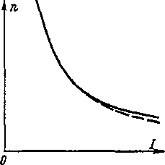ного возбуждения, за исключением са­мых маленьких, на холостом ходу не допускается, а использование ременной передачи неприемлемо. Обычно мини­мально допустимая нагрузка Р2 = = (0,24-0,25) *Р„.*

**Рис. 10-11. Естественная ско­ростная характеристика дви-**

**гателя последовательного возбуждения**

Естественная механическая характе­ристика двигателя последовательного возбуждения *п = f* (Л4) в соответствии с соотношением (10-20) показана на рис. 10-13 (кривая /).

Поскольку у двигателей параллель­ного возбуждения *М* ~ /, а у двига- пусковой момент по сравнению с двигателями параллельного воз­буждения. Кроме того, у двигателей параллельного возбуждения *п at* const, а у двигателей последовательного возбуждения, согласно выражениям (10-19) и (10-20), приблизительно (при *Ra* = 0)

телей последовательного возбуждения

приблизительно *М ~ Р* и при пуске допу­скается *I =* (1,5 -т- 2,0) /н, то двигатели последовательного возбуждения развивают значительно больший

n~u/i ~и/Ум.

Поэтому у двигателей параллельного возбуждения = Й/И = *2ппМ* Л4,

а у двигателей последовательного возбуждения

Ра = 2л /г/VI ~ У *М.*

Таким образом, у двигателей последовательного возбуждения ари изменении момента нагрузки Л4СТ = *М* в широких пределах .шность изменяется в меньших пределах, чем у двигателей парал- ■..4кого возбуждения.

Поэтому для двигателей последовательного возбуждения r-.ee опасны перегрузки по моменту. В связи с этим двигатели ■ - . "едовательного возбуждения имеют существенные преимуще- • ."д в случае тяжелых условий пуска и изменения момента **эки в широких пределах. Они широко применяются для**электрической тяги (трамвай, метро, троллейбусы, электровозы и тепловозы на железных дорогах) и в подъемно-транспортных установках.

Отметим, что при повышении скорости вращения двигатель по­следовательного возбуждения в режим генератора не переходит. На рис. 10-11 это очевидно из того, что характеристика *п = f (/)* не пересекает оси ординат. Физически это объясняется тем, что при и заданной полярности напряжения,

переходе в режим генератора, при заданном направлении вращения

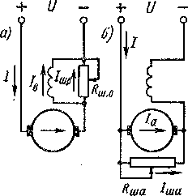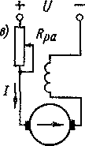производится либо путем шунтирования обмотки возбуждения некоторым сопротивлением в (рис. 10-12, *а),* либо уменьшением числа включенных в работу витков обмотки возбуждения. В последнем случае должны быть пре­дусмотрены соответствующие выводы из обмотки возбуждения.

направление тока должно изменяться на обратное, а направление э. д. с. *Еа* и полярность полюсов долж­ны сохраняться неизменны­ми, однако последнее при изменении направления то­ка в обмотке возбуждения невозможно. Поэтому для перевода двигателя после­довательного возбуждения в режим генератора необ­ходимо переключить концы обмотки возбуждения.

**Регулирование скорости посредством ослабления по­ля.** Регулирование *п* по­средством ослабления поля

Рис. 10-12. Схемы регулирования скорости вращения двигателя последовательного воз­буждения посредством шунтирования обмот­ки возбуждения (а), шунтирования якоря (б) и включения сопротивления в цепь якоря (в)

Так как сопротивление обмотки возбуждения и падение напряжения на нем малы, то в также должно быть мало. Потери в сопротивлении в поэтому малы, а суммарные потери на воз­буждение при шунтировании даже уменьшаются. Вследствие этого вания широко применяется на практике.

к. п. д. двигателя остается высоким, и такой способ регулиро­

При шунтировании обмотки возбуждения ток возбуждения со значения / уменьшается до *т*  ^ш. в *т* и скорость *п* соответственно увеличивается. Выражения для ско­ростной и механических, характеристик при этом получим, если

в равенствах (10-19) и (10-20) заменим /гф на /гФ/г0. в, где

|  |  |
| --- | --- |
|  | ^“Яв+Яш.в (10-22; |
| представляет | собой коэффициент ослабления возбуждения. При |

регулировании скорости изменением числа витков обмотки воз-

|  |  |
| --- | --- |
| буждения | ^о. и ^в. раб/^в. ноли* (10"2о) |

На рис. 10-13 показаны (кривые *1, 2, 3)* характеристики *п = f* (Л1) для этого случая регулирования скорости при нескольких значе­ниях *k0* в (значению )г0. в = 1 соответствует естественная харак­теристика *1,* /г0. в = 0,6 —- кривая *2* и *k0 в* = 0,3 — кривая *3].* Характеристики даны в относи­тельных единицах н соответст­вуют случаю, когда /?ф = const и *Ra,f* =0,1.

**Регулирование скорости пу­**тем **шунтирования якоря.** При шунтировании якоря (рис. 10-12, *б)* ток и поток возбужде­ния возрастают, а скорость уменьшается. Так как падение пряжения /?в/ мало и поэто-

"ЭЖНО Припять /?,, «3 0, то ппвление *Rma* практически \ дптся под полным напря- ■ ем сети, его значение долж- 'ыть значительным, потери ч будут велики и к. п. д.

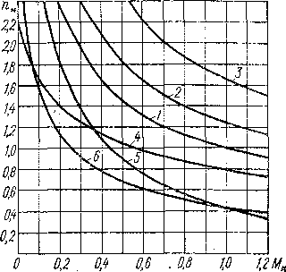=> уменьшится.

Рис. 10-13. Механические характери­стики двигателя последовательного возбуждения при разных способах регулирования скорости вращения

Кроме того, шунтирование

: эффективно только тогда,

магнитная цепь не насыщена. В связи с этим шунтирование да практике используется редко.

■ ,:с. 10-13 кривая *4* представляет собой характеристику *п =* К: При

/и1„лз/7//?ш« = 0,5/п.

; пирование **скорости включением сопротивления в цепь якоря** -‘X, в). Этот способ позволяет регулировать *п* вниз от номн- иачения. Так как одновременно при этом значительно я к. п. д., то такой способ регулирования находит применение.

Выражения для скоростной и механической характеристик в этом случае получим, если в равенствах (10-19) и (10-20) заменим *Ra* на

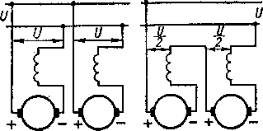*Ra + RPa-* Характеристика *п — f* (Л4) для такого спосо­ба регулирования скорости при 7?рй;). = 0,5 изображена на рис. 10-13 в виде кривой *5.*

**Рис. 10-14. Параллельное и последовате­льное включение двигателей последова­тельного возбуждения для изменения ско­рости вращения**

**Регулирование скорости изменением напряжения.** Этим способом можно регулировать *п* вниз от номинального зна-

чения с сохранением высоко­го к. п. д. Рассматриваемый способ регулирования широко применяется в транспортных установках, где на каждой

ведущей оси устанавливается отдельный двигатель и регулирова­ние осуществляется путем переключения двигателей с параллель­ного включения в сеть на последовательное (рис. 10-14). На рис. 10-13 кривая *6* представляет собой характеристику *п — f* (Л4) для этого случая при *U — 0,5Ua.*

§ 10-6. Двигатели смешанного возбуждения

При встречном включении последовательной обмотки возбужде­ния двигателя смешанного возбуждения поток Ф6 с увеличением нагрузки будет уменьшаться. Вследствие этого характеристики *п — f* (/) и *п = f (М)* будут иметь характер кривой *3* на рис. 10-6. Так как работа при этом обычно неустойчива, то двигатели с встреч­ным включением последовательной обмотки возбуждения не при­меняются.

При согласном включении последовательной обмотки возбужде­ния поток Ф6 с увеличением нагрузки возрастает. Поэтому такой двигатель смешанного возбуждения имеет более мягкую механи­ческую характеристику по сравнению с двигателем параллельного возбуждения, но более жесткую по сравнению с двигателем последо­вательного возбуждения (рис. 10-15). В зависимости от назначения , двигателя доля последовательной обмотки в создании полной н. с. ‘ возбуждения может меняться в широких пределах.

Скорость вращения двигателей смешанного возбуждения обычно регулируется так же, как и в двигателях параллельного возбужде­ния, хотя в принципе можно использовать также способы, приме­няемые в двигателях последовательного возбуждения.

Двигатели смешанного возбуждения применяются в условиях, когда требуется большой пусковой момент, быстрое ускорение при

когда момент нагрузки изменяется в ши­роких пределах, так как при этом мощ­ность двигателя снижается, как и у двига­теля с последовательным возбуждением. В связи с этим двигатели смешанного воз­буждения применяются для привода на постоянном токе компрессоров, строгаль­ных станков, печатных машин, прокатных станов, подъемников и т. д. В последнее время двигатели смешанного возбуждения используются также для электрической тяги, так как при этом легче, чем в слу­чае применения двигателей последователь­ного возбуждения, осуществляется тормо­жение подвижных составов с возвраще­нием энергии в контактную сеть постоян­ного тока путем перевода машины в гене­раторный режим работы.

пуске и допустимы значительные изменения скорости вращения при изменении нагрузки. Эти двигатели используются также в случаях,

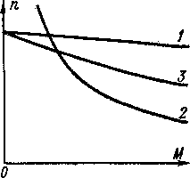§ 10-7. Нормальные машины постоянного тока, изготовляемые электромашиностроительными заводами СССР

Рис. 10-15. Естественные механические характери­стики двигателей парал­лельного (/), последова­тельного (2) и смешанно­го возбуждения с соглас­ным включением последо­вательной обмотки *(3)*

Народное хозяйство СССР предъявляет большой спрос на гене­раторы и двигатели постоянного тока нормальной конструкции, рассмотренные в предыдущей и настоящей главах. Больше всего требуется машин малой мощности (до 20—30 кВт). Такие машины изготовляются по способу массового или поточного производства. Более мощные машины выпускаются крупносерийно или мелко­серийно. Самые крупные машины, мощностью в тысячи киловатт,, изготовляются обычно способом индивидуального производства, т. е. каждая машина с определенными техническими данными выпускается в небольшом количестве.

Машины массового и серийного производства проектируются в виде серий, охватывающих определенный диапазон мощностей, скоростей вращения и напряжений. Машины данной серии харак­теризуются общностью конструктивных решений, технологии про­изводства, применяемых материалов и т. д. В пределах серии стре­мятся к возможно более широкой унификации узлов и деталей машин. Это позволяет повысить производительность труда и уде­шевить производство машин. Кроме основного исполнения машин, в данной серии могут предусматриваться также определенные модификации: по степени защиты от воздействия внешней среды (см. § 8-5), по способу крепления машин (на лапах, фланцевые) и т. д. Отдельным заводам обычно поручают изготовление машин определенных участков серии. Время от времени, по мере совер­шенствования способов производства, появления материалов повы­шенного качества, возникновения новых потребностей народного хозяйства, производится усовершенствование или модернизация данной серии машин либо разрабатывается новая серия машин с повышенными технико-экономическими показателями, заменяю­щая старую.

В настоящее время электромашиностроительные заводы СССР изготовляют машины постоянного тока ряда серий. Основной из них является единая серия нормальных машин постоянного тока, имеющая обозначение П и заменившая ряд более узких старых серий машины.

Основная часть серии П охватывает генераторы и двигатели с номинальной мощностью 0,3—200 кВт при *п* = 1500 об/мин. При других скоростях вращения номинальные мощности машин соответственно изменяются. Эта часть серии разбита на 11 габаритов (размеров). Машины каждого габарита имеют определенный диа­метр якоря *Da,* а именно:

|  |  |  |  |  |  |  |  |  |  |  |  |
| --- | --- | --- | --- | --- | --- | --- | --- | --- | --- | --- | --- |
| Номер габарита | 1 | 2 | з | 4 | ***г***  5 | 6 | 7 | 8 | 9 | 10 | 11 |
| *Da,* **мм** | 83 | 106 | 120 | 138 | 162 | 195 | 210 | 245 | 294 | 327 | 368 |

Каждый габарит включает в себя машины с двумя различными длинами сердечника якоря. Это позволяет использовать техноло­гическую оснастку данного габарита (штампы якоря и полюсов п пр.) и различные детали (щиты, подшипниковые узлы и пр.) для изготовления машин разной мощности при одинаковой скорости вращения. Тип П81, например, обозначает машину серии П, 8-го габарита, с более коротким якорем, а П82 — с более длинным якорем.

Основное исполнение машин серии П одиннадцати габаритов — брызгозащищенное. Предусмотрена также модификация с закрытым исполнением. Все машины изготовляются без компенсационной обмотки, двигатели имеют легкую последовательную стабилизи-' рующую обмотку возбуждения, генераторы имеют смешанное воз­буждение. Напряжение двигателей ПО или 220 В (верхний, более мощный участок серии, — только 220 В). Напряжение генераторов 115 или 230 В (верхний участок—только 230 В). Предусмотрено также изготовление генераторов для зарядки аккумуляторных батарей с *Ua* 135 В и *Ua* == 270 В, с регулированием напряжения

в пределах 110—160 В и 220—320 В. Генераторы выпускаются с но­минальными скоростями вращения 1450 и 2850 об/мин, а двигатели основного исполнения — с номинальными скоростями вращения (при полном возбуждении) 600, 750, 1000, 1500 и 3000 об/мин. Коллекторы машин 1—6-го габаритов выполняются на пласт­массе.

Поскольку в каждом габарите имеются машины с двумя длинами сердечника якоря и машины одного габарита и одной длины изго­товляются на ряд скоростей вращения, число разновидностей машин получается достаточно большим.

Все машины с данным условным обозначением (например, П72) имеют одинаковые размеры и изготовляются из одинаковых деталей (за исключением обмоток). В табл. 10-1 для иллюстрации показа­телей серии приведены некоторые данные по двигателям с *па =* — 1500 об/мин. Двигатели того же условного обозначения, но с меньшей скоростью я„, имеют меньшую мощность *Р„* и несколько меньший к. п. д., а двигатели с большей скоростью *па —* наоборот. Мощность и к. п. д. генераторов с и„ = 1450 об/мин примерно такие же, как у двигателей с *па* = 1500 об/мин.

*Таблица 10-1*

Технические данные двигателей серии П брызгозащищенного исполнения при *Ua =* 220 *В* и «„=1500 об/мии

|  |  |  |  |  |  |  |  |
| --- | --- | --- | --- | --- | --- | --- | --- |
| Тип | *Р*п, кВт | п„, % | Масса, кг | Тип | *Ра,* кВт | л, % | Масса, кг |
| пн | 0,30 | 65,0 | 18 | П62 | 14 | 86,5 | 195 |
| П12 | 0,45 | 70,5 | 23 | П71 | 19 | 84,5 | 260 |
| П21 | 0,7 | 73,5 | 35 | П72 | 25 | 86,0 | 300 |
| П22 | 1,0 | 77,0 | 41 | П81 | 32 | 86,0 | 340 |
| П31 | 1,5 | 78,5 | 53 ' | П82 | 42 • | 88,0 | 405 |
| П32 | 2,2 | <83,5 | 62 | П91 | 55 | 87,0 | 560 |
| ПП | 3.2 | 79,0 | 72 | П92 | 75 | 89,5 | 660 |
| ГН2 | 4,5 | 80,5 | 88 | П101 | 100 | 89,5 | 830 |
| Ш1 | 6 | 82,5 | 105 | П102 | 125 | 90,0 | 950 |
| 1152 | 8 | 84,5 | 127 | П111 | 160 | 90,0 | 1150 |
| не) | 11 | 84,0 | 163 | П112 | 200 | 91,0 | 1340 |

Серия П (1—11-й габариты) имеет также модификацию двига- жй с широкими диапазонами регулирования скорости вращения ем ослабления поля: 1 : 2,25; 1 : 3; 1 :4; 1 : 6 и 1:8. Номиналь- ■ (наименьшие для данного двигателя) скорости вращения при •; находятся в пределах 200—1500 об/мин, Максимальные ско- ли вращения составляют 3000—3450 об/мин.

Для двигателей с диапазонами регулирования скорости враще­ния 1 : 6 и 1 *: 8* предусмотрено раздельное питание катушек обмотки возбуждения с целью независимого регулирования потоков отдель­ных полюсов (см. § 10-3).

Серия машин постоянного тока П включает в себя и более Мощ­ные машины. Этот участок серии охватывает габариты от 12-го до 17-го; в каждом габарите также имеются две длины якоря. Двига­тели этого участка изготовляются на *UH = 220,* 330, 440 и 660 В, на мощности от 55 кВт при = 300 об/мин до 1400 кВт при 1000 об/мин. Все двигатели имеют компенсационную обмотку и могут быть использованы для привода вентиляторов, насосов, мел­ких и средних прокатных станов и т. д. Изготовляются также гене­раторы каждого типоразмера.

В настоящее время электромашиностроительными заводами СССР осваивается производство новой единой серии машин постоян­ного тока 2П со значительно улучшенными по сравнению с серией П технико-экономическими показателями. В соответствии с требова­ниями Международной электротехнической комиссии (МЭК) га­бариты машин серии 2П определяются высотами осей вращения вала над поверхностью установки — централями. Согласно решениям МЭК-72, нормализован ряд централей от 63 до 1000 мм. В каждой централи могут выполняться машины с тремя длинами якорей: L (длинная), М (средняя), S (короткая). Тем самым типоразмеры новой серии обозначаются как, например, 2FI-160L или 2П-4003 и т. п. Серия 2П широко модифицирована по скоростям вращения, напряжениям, пределам регулирования скорости вращения и формам исполнения. Одним из требований, предъявляемых к двигателям серии 2П, является возможность их работы от управляемых выпря­мителей без снижения номинальных мощностей.

Машины постоянного тока строятся обычно с напряжением на коллекторе не более — 1500 В (тяговые двигатели магистраль­ных электровозов постоянного тока). Однако чаще всего машины постоянного тока выпускаются на напряжения до 750—900 В, так как с увеличением напряжения условия работы коллектора и щеток усложняются и машина удорожается.

В некоторых случаях крупные машины выпускаются с двумя якорями на одном валу.

Выводы обмоток машины постоянного тока по ГОСТ 183—74 обозначаются следующим образом: Я1—Я2—якорь, 1<1—1<2— компенсационная обмотка, Д1—Д2—обмотка добавочных полюсов, С1—С2—последовательная (сериесная) обмотка возбуждения, Ш1— Ш2 — параллельная (шунтовая) обмотка возбуждения.

Более подробные данные о сериях электрических машин при­водятся в специальных каталогах.

***Глава одиннадцатая***

**СПЕЦИАЛЬНЫЕ ТИПЫ МАШИН ПОСТОЯННОГО ТОКА**

§ 11-1. Специальные типы генераторов и преобразователей постоянного тока

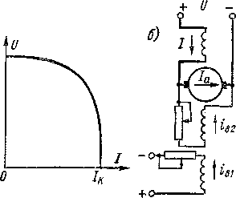Во многих случаях к машинам постоянного тока предъявляются такие тре­бования, которым машины нормальной конструкции не удовлетворяют. Это при­вело к созданию ряда специальных типов машин постоянного тока. В данной главе кратко рассматриваются некоторые типы подобных машин, которые получили распространение па практике или имеют перспективы такого распростра­нения.

'льна, например, в случае электрнче-

Рис. 11-1. Внешняя характеристика (а) и схема (б) генератора с тремя об­мотками возбуждения

**Генератор с тремя обмотками возбуждения.** & ряде случаев требуется, чтобы внешняя характеристика генератора имела вид, изображенный на рис. 11-1, а. **При** характеристике этого вида в широком диапазоне изменения напряжения *U* ток *1* изменяется мало и близок к току короткого замыкания /к. Такая круто па­дающая внешняя характеристика > ской дуговой сварки, так как при лом ток в дуге мало зависит от ее длины и короткое замыкание (сопри­косновение электрода со сваривае­мым изделием) неопасно. Генера­торы с такой характеристикой це­лесообразно использовать также для питания по схеме Г—Д элек­тродвигателя механизма, работаю­щего на упор, например экскава­тора. **В** этом случае при застрева­нии и остановке механизма ток и момент двигателя будут ограниче­ны, в результате чего исключается возможность повреждения механиз­ма пли машины, вида рис. 11-1, *а* можно получить в генера­торе с тремя обмотками возбужде­ния: 1) независимой, 2) параллель­ной и 3) последовательной (рис. 11-1, б), н. с. которой направлена навстречу н. с. *Ft + F2* первых двух обмоток. Такие генераторы предложены инженером Ц. Кремером в 1909 г.

Генераторы с тремя обмотками возбуждения в настоящее время применяются **в** мощных экскаваторах с электрическим приводом, на тепловозах для питания тяговых двигателей, а также в ряде других случаев.

**Генераторы с расщепленными полюсами** также имеют круто падающую внеш­нюю характеристику. На рис. 11-2 изображен сварочный двухполюсный генера­тор, в котором каждый из полюсов *N* и S расщеплен на две части: с сердечниками нормального и уменьшенного сечения. Машина имеет две обмотки возбуждения, одна из которых расположена на широких сердечниках, а другая — на узких. Узкие сердечники насыщены сильно, а широкие — слабо.

Якорь генератора (рис. 11-2) можно разбить на четыре сектора. Секторы *аг* и *бв* создают н. с. реакции якоря, которая направлена по оси широких сердечников

8 А. И. Вольлекполюсов и размагничивает их (см. рис. 11-2, где штриховые линии изображают маг­нитные линии потока реакции якоря). Поскольку эти сердечники слабо насыщены,

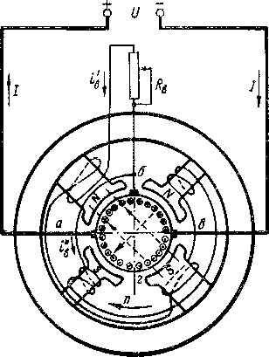*1ц* даже изменяет направление. Секто­ры *аб* и *гв* создают и. с. реакции якоря, которая направлена по оси узких сер­дечников и намагничивает их. Однако вследствие сильного 'насыщения этих сердечников поток в них остается прак­тически постоянным. В результате сум­марный поток сердечников полюсов *N — N* и сердечников полюсов **S — S** с увеличением *1а* быстро уменьшается, вместе с тем резко падает также напря­жение машины *U,* снимаемое с главных щеток айв.

то их поток с увеличением *1а* значительно уменьшается, а при больших значениях

Рис. 11-2. Сварочный генератор с рас­щепленными полюсами

Напряжение между главной щет­кой *в* и вспомогательной, или «тре­тьей», щеткой *б* остается практически постоянным, так как индуктируется потоком узких полюсных сердечников, и используется для питания обмоток возбуждения. Ток обмоток широких сердечников регулируется сопротивле­нием *RB,* и при разных положениях реостата получаются внешние харак­теристики, показанные па рис. 11-3.

В СССР с расщепленными полю­сами изготовляются сварочные генера­торы ПС с *Ua* = 35 В (напряжение хо­лостого хода до 80 В) и на ток до ром Э. Розенбергом (1904 г.). В настоящее время они зом для питания электрооборудования пассажир­ских вагонов железных дорог и работают параллель­но с аккумуляторной батареей. Эти генераторы приводятся в движение от осп вагона и в широком диапазоне изменения *п* дают *U =* const.

**500 А.** Генераторы имеют также добавочные полюсы, расположенные между сердечниками главных полюсов *N* и **S.**

**Генераторы поперечного поля** впервые были предложены немецким инжене­

Устройство двухполюсного генератора попереч­ного поля схематически показано на рис. 11-4. Кроме щеток *1 — 1,* расположенных на геометри­ческой нейтрали полюсов, машина имеет также щет­ки *2 — 2,* сдвинутые от первых на 90. Щетки *1 — 1* замкнуты йакоротко, а щетки *2 — 2* соединяются с выводными зажимами.

Поток возбуждения полюсов Фв индуктирует э. д. с. *Еа* в цепи короткозамкнутых щеток *1 — 1,* но не индуктирует э. д. с. в цепи щеток *2 — 2.* Ток

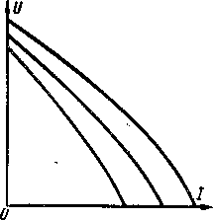*j —Е /R* теристики генератора по

применяются главным обра-

Рис. 11-3. Внешние харак-

а схеме рис. 11-2

создает поперечный поток реакции якоря Ф,, замы­

кающийся через широкие наконечники полюсов.

Этот поток индуктирует в цепи щеток *2 —* 2 э. д. с. £2, которая вызывает в цепи нагрузки ток /2, Одновременно ток /2 создает н. с. реакции якоря Е,, направлен­

ную по продольной оси полюсов и уменьшающую поток возбуждения. Такое действие £2 и обусловливает получение *U* const при изменении *п.* На якоре

от аккумуляторной батареи и с *п =* 0 до *п =* (/2 = 0). При этом /j и *U2= Е2* растут пропор­ционально *п.* При *п = п,* напряжение (Л2 = сравнивается с напряжением аккумуляторной батареи и автомат включает генератор на парал­лельную работу с батареей. С дальнейшим уве­личением £3 при *п* > «j возникает ток нагрузки

(рис. 11-4) во внешнем кольце показаны направления тока /х, а во внутреннем —

направления тока /2. В проводниках одних секторов якоря существуют токи /х + /2, а в проводниках других секторов — токи *Ц — /2.*

Зависимости *Ц, 12я* от *п* изображены на рис. 11-5. Генератор возбуждается

и н. с. реакции якоря £2.ч Под воздействием этой н. с. Ф„ начинает уменьшаться, вследст­вие чего уменьшаются также fj, Д и ФР Одна­ко э.д. с. £3=сеФ1И на щетках *2—2,* а также напряжение *U2 = £2 — Rah* продолжают не­сколько расти. Начиная с некоторой скорости, *ий* и /2 остаются практически постоянными.

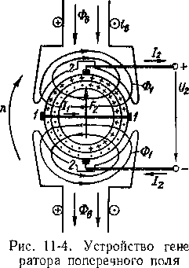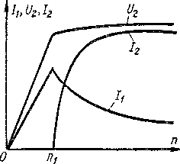Советский инженер Л. Рашковский предло­жил помещать на полюсах генератора попереч­ного поля последовательную обмотку возбужде­ния, которая включается в цепь тока /2 и ком­пенсирует основную часть н. с. реакции якоря от этого тока. Такая компенсационная обмотка поз­воляет облегчить обмотку возбуждения и умень­шить ее мощность, а также улучшить характе- поворачиваться в пределах некоторого угла, ограниченного неподвижными упо­рами. Машина может работать как генератором, так и двигателем. При этом на индуктор передаются те же моменты вращения, которые действуют на якорь (электромагнитный момент, момент от механических и магнитных потерь). Момент, действующий на индуктор и равный моменту, действующему на якорь, измеряется с помощью прикрепленного к индуктору рычага и специальных весов или гирь. Таким образом, определяется момент, действующий на вал динамометра. При этом возникает лишь небольшая погрешность, вызванная трением в одной паре

«1 работает на холостом ходу

Рис. 11-5. Характеристики генератора поперечного поля

ристики генератора.

Как нетрудно заметить, полярность генера­тора не зависит от направления вращения, что в случае параллельной работы с батареей яв­ляется ценным свойством генератора.

Вагонные генераторы рассматриваемого типа строятся на напряжение (У2 = 50 В и на мощность до *Р =* 5 кВт. Однако в последнее время вместо таких вагонных генераторов начи­нают применять генераторы переменного тока с полупроводниковыми выпрямителями, преиму­щество которых заключается в отсутствии кол­лектора.

**Электромашинные динамометры** (менее удач­ные названия —балансирные машины или пен- дель-машипы) служат для измерения вращающе­го момента двигателей внутреннего сгорания, а

также электрических и других машин при их испытании. Электромашинный динамометр имеет две пары подшипников, на ко­торые опираются якорь и индуктор (рис. 11-6). Индуктор может поэтому свободно

подшипников и силами, которые соответствуют части потерь па вентиляцию. Эту погрешность можно учесть отдельно.

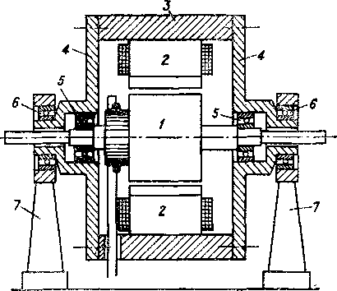

Рис. 11-6. Электромашипный динамометр

/ — якорь; *2* — полюсы; *3* — ярмо индуктора; *4 —* под­шипниковые щиты; *5 —* подшипники «индуктор — якорь»;

*6 —* подшипники «индуктор — подшипниковые стояки»;

7 — подшипниковые стояки

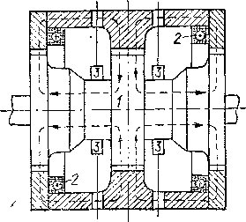

Рпс. 11-7. Униполярный генератор

ременного тока.

**Генераторы униполярных импульсов** [42] применяются для электроэрозионной обработки металлов и вырабатывают ток в виде кратковременных быстро чередую­щихся импульсов одинакового направле­ния. Получение такого тока достигается путем использования полюсов с узкими полюсными наконечниками и обмотки яко­ря особого устройства.

**Униполярные генераторы** позволяют получать большой постоянный ток (до **500 кА)** при низком напряжении **(1—50 В).**

Устройство одной из конструктив­ных разновидностей такого генератора показано на рис. 11-7. Массивный сталь­ной ротор *1* вращается в магнитном поле,

В СССР строятся электромашипные динамометры постоянного тока серии МПБ мощностью до 800 кВт. Электромашинные динамометры можно также изго­товить иа базе любого типа машины пе- которое создается неподвижными кольцевыми катушками обмотки возбуждения *2.* Рабочий поток Ф в центральной, активной части машины имеет по всей окруж­ности одинаковую полярность, откуда и происходит название машины. Обмоткой ротора является само массивное тело ротора. Э. д. с. *Е = Blv,* индуктируемая в центральной, активной части ротора при его вращении в магнитном иоле, также имеет по всей окружности одинаковое направление. Ток с ротора снимается с помощью неподвижных щеток *3.*

В униполярных генераторах возникают трудности отвода тока. При больших токах площадь щеточного контакта и число щеток очень велики. Щеточный ап­парат получается громоздким, и в щеточном контакте возникают большие механи­ческие и электрические потери мощности,

В последнее время в связи с развитием специальных областей техники интерес к униполярным генераторам вновь возрос. При этом отвод тока с ротора начали осуществлять с помощью жидких металлов (ртуть, натрий, сплав натрия и калия). В связи с этим говорят о «жндкометаллических» щетках. В настоящее время построены униполярные генераторы мощностью до 1000 кВт.

§ 11-2. Исполнительные двигатели и тахогенераторы

**Общие положения.** Исполнительными двигателями называются двигатели, которые применяются в системах автоматического управления и регулирования различных автоматизированных установок и предназначены для преобразования электрического сигнала (напряжение управления), получаемого от какого-либо измерительного органа, в механическое перемещение (вращение) вала с целью воздействия па соответствующий регулирующий или управляющий аппарат. Если напряжение и мощность сигнала малы для управления исполнительным двигателем, то применяются промежуточные усилители мощности (магнитные, электронные, полупроводниковые).

Номинальная мощность исполнительных двигателей обычно составляет от долей ватта до нескольких киловатт. К этим двигателям предъявляются большие требования по точности работы и быстродействию. Обычно требуется, чтобы за­висимости момента *М* и скорости вращения *п* от напряжения сигнала (управле­ния) *иу* были *ио* возможности линейными.

Существует ряд разновидностей исполнительных двигателей постоянного и переменного тока. Ниже кратко рассматриваются .исполнительные двигатели постоянного тока.

**Исполнительные двигатели нормальной конструкции** по своему устройству аналогичны нормальным машинам постоянного тока. При якорном управлении ток возбуждения *1,* = const, а на якорь подается напряжение управления *Uy.* Характеристики *М = f* ((/у) и *n=f(Uy)* при этом получаются практически линейными. При полюсном управлении па якорь подается напряжение *Un =* const, а напряжение управления *Uy* подается на обмотку возбуждения. При этом требуется меньшая мощность управления, однако характеристика *п = = f (Uy)* не будет линейной. Поэтому чаще применяется якорное управление.

**Магнитоэлектрические машины. В** связи **с** разработкой сплавов алии (Al—Ni), алнико (А1 — Ni — Со), а также ряда других сплавов, обладающих высокими магнитными свойствами, стало возможным изготовление машин без обмотки возбуждения, с постоянными магнитами на индукторе. В частности, с постоян­ными магнитами изготовляются исполнительные двигатели с якорным управле­нием мощностью до **50—100 Вт.**

С постоянными магнитами можно строить также генераторы и двигатели общего назначения мощностью до 5—10 кВт и выше. Такне машины получают сейчас все большее распространение.

**Исполнительные** двигатели **с** полым **немагнитным якорем** (рис. 11-8) вследствие малой инерции якоря обладают большим быстродействием. Полый якорь в виде стаканчика изготовляется из пластмассы, и па нем размещается и укрепляется якорная обмотка обычного тина, соединенная **с** коллектором. Внутренний не» подвижный ферромагнитный сердечник (статор) при якорном управлении может быть массивным.

Из-за наличия большого немагнитного зазора между внешним и внутренним статорами требуется сильная обмотка возбуждения, габариты машины увеличи­ваются, а к. п. д. уменьшается. Подобные двигатели выпускаются мощностью до 10—15 Вт.

**Двигатели** с **печатной обмоткой якоря** (рис. 11-9) также обладают малой инер­цией. Якорь этого двигателя имеет вид тонкого диска из немагнитного материала (текстолит, стеклотекстолит и т. д.), на обеих сторонах которого расположены медные проводники обмотки якоря. Проводники выполняются путем гальваниче­ского травления листов медной фольги, наклеенных на диск якоря, либо гальва­ническим осаждением или переносом меди. Обмотка, изготовляемая таким спосо­бом, получила название печатной. Схема обмотки якоря обычная, двухслойная, причем проводники отдельных слоев расположены на разных сторонах диска и соединяются электрически между собой через отверстия в диске. Серебряно-

*А-А*

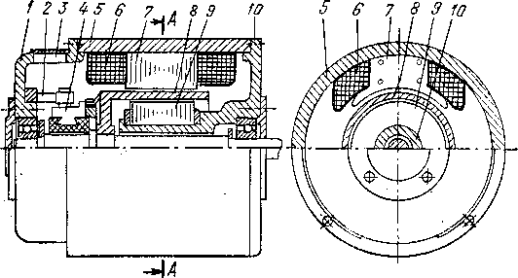

Рис. 11-8. Исполнительный двигатель постоянного тока с полым немагнитным якорем

*1 —* передний щит; *2 —* щеткодержатель; *3 —* крышка смотрового лю-  
ка; *4* — коллектор; 5 — станина; *6 —* обмотка возбуждения; 7 — по-  
люс; 8 — полый якорь; *9* — внутренний статор; *10* — задний щит

графитные щетки скользят по неизолированной поверхности элементов обмотки якоря, как по коллектору.

Возбуждение осуществляется с помощью постоянных магнитов или обмотки возбуждения. Напряжение таких машин составляет 6—50 В. Ввиду хороших условий охлаждения допустимы большие плотности тока в обмотке якоря (до 30—40 А/мм2 при продолжительном режиме работы). В случае необходимости быстрого торможения после снятия напряжения сигнала диск якоря изготовляется из алюминия.

**Тахогенераторы** представляют собой маломощные электрические генераторы (обычно до *Ра* = 10 4- 50 Вт), которые служат в системах автоматики для пре­образования скорости вращения в электрический сигнал (напряжение *Uc).* **От** тахогенераторов требуется линейная зависимость *Uc= f* (и) с точностью до 0,2—0,5%, а иногда с точностью до 0,01%. В маломощных тахогенераторах при *п* = 1000 об/мин напряжение Ус= 34-5 В, а в более мощных тахогенераторах обычного применения при такой же скорости вращения *Uc* = 50-4- 100 В.

Большинство тахогенераторов имеет обычную конструкцию машин постоян­ного тока с независимым возбуждением при % = const или с постоянными магни­тами. При необходимости уменьшения механической инерции и устранения зубцовых пульсаций напряжения применяют конструкцию с полым якорем

(см. рис. 11-8). В последнее время разрабатываются также униполярные тахо­генераторы (ем. рис. 11-7) с электромагнитным возбуждением или с постоян­ными магнитами. Прн этом отсутствуют коллекторные пульсации напряжения, однако мало.

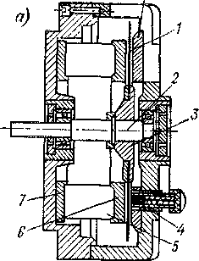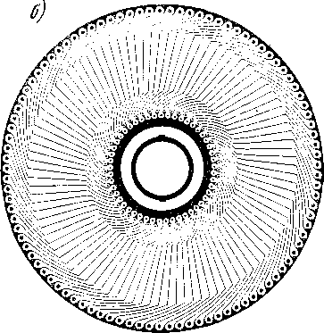

Рис. II-9. Двигатель постоянного тока с печатной обмоткой якоря: *а —* разрез двигателя; *б —* обмотка якоря

— диск якоря с обмоткой; 2 — вал; *3* — втулка; *4* — щетки и щеткодержатель; *5 —* постоянные магниты (полюсы); *6 —* полюсные наконечники; 7 и *8 —* диски из магнитно­мягкой стали

Исполнительные двигатели и тахогенераторы нормальной конструкции и с постоянными магнитами выпускаются в СССР серийно. Широко применяются также исполнительные двигатели и тахогенераторы переменного тока.

§ 11-3. Электромашинные усилители

**Общие сведения. В** автоматических устройствах возникает необходимость усиления электрической мощности, получаемой от различных маломощных изме­рительных элементов или преобразователей (температуры, давления, влажности, химического свойства среды и т. Д.). В частности, преобразователями скорости вращения ^являются рассмотренные выше тахогенераторы. Используемые для указанной цели устройства называются усилителями.

В технике применяются различные виды усилителей электрической мощности: электронные (ламповые), полупроводниковые, магнитйые и электромашинные. Последние представляют собой специальную разновидность электромащииных генераторов, которые приводятся во вращение приводными электрическими дви­гателями с *п* = const. Усиление мощности при этом происходит за счет мощности, получаемой от приводного двигателя. Электромашинные усилители (ЭМУ) при­меняются для автоматического управления работой электрических машин в раз­личных производственных и транспортных установках [34].

Коэффициентом усиления усилителя *ky* называется отношение выходной мощности Рвых к входной мощности Рвх:

йу = Рвых/Рвх. . (И-1)

Мощность Рвх называется также мощностью управления пли сигнала. Коэф­фициент усиления мощности ЭМУ достигает значений *ky =* 1000 4- 10 000.

Различают также коэффициенты усиления тока

*ki =* /вых/Лзх (11 -2)

и напряжения

— ^вых/^вх- (11’3)

Очевидно, коэффициент усиления мощности

ky = kiktl. (11-4)

Обычно требуется, чтобы при изменении режима работы ЭМУ fey = const. Для этого магнитные системы ЭМУ выполняются ненасыщенными.

От ЭМУ требуется также большое быстродействие работы, т. е. быстрое изме­нение РВЫх при изменении Рвх. Быстродействие определяется электромагнит­ными постоянными времени обмоток ЭМУ:

T=Lfr.

Быстродействие ЭМУ можно оценить некоторой эквивалентной постоянной времени *Т9,* учитывающей скорость протекания переходных процессов в ЭМУ в целом. Обычно *Тэ* = 0,05 4- 0,3 с.

Во избежание замедляющего действия вихревых токов, индуктируемых при изменении Ф в магнитопроводе, последний изготовляется полностью из листовой электротехнической стали высокого качества. Влияние гистерезиса магнитной цепи сводится к минимуму выбором соответствующей марки стали, а также спе­циальными дополнительными мерами.

Для оценки качества ЭМУ вводится также понятие добротности *kA,* которая определяется как

*kA — kylT9.* (И-5)

Желательно, чтобы /гд было больше, что возможно при больших *ky* и малых *Тэ.* Однако увеличение йу обычно приводит к увеличению *Тэ* и наоборот. Например, при увеличении сечений магнитопровода ЭМУ магнитный поток, выходное напря­жение, выходная мощность и коэффициент усиления мощности увеличиваются. Однако одновременно увеличиваются также индуктивности и постоянные вре­мени обмоток. Поэтому значения йу и *Тэ* приходится выбирать компромиссным образом.

Номинальная выходная мощность современных ЭМУ достигает 100 кВт. Мощ­ность управления колеблется от долей ватта до нескольких ватт. Первые ЭМУ были построены в 1937 г.

**Одноступенчатые ЭМУ с независимым возбуждением.** В качестве простейшего **ЭМУ** можно рассматривать обычный генератор постоянного тока **с** независимым возбуждением с расслоенной магнитной цепью индуктора и якоря. При этом об­мотка возбуждения является обмоткой управления, а цепь якоря — выходной цепью. Так как в таких генераторах Рв = (0,01 4- 0,02) *РИ,* то йу = 504- 100. Ввиду малого значения /гу такие усилители применяются редко. Впрочем, в ка­честве подобных ЭМУ можно рассматривать обычные электромашинные возбу­дители крупных машин постоянного и переменного тока.

**Двухмашинные ЭМУ.** Рассмотренные выше простейшие ЭМУ имеют одну ступень усиления мощности — от обмотки возбуждения (управления) к обмотке

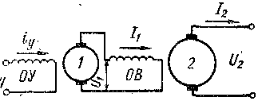ыией усиления. Общий коэффициент иию коэффициентов усиления от­дельных ступеней. Например, в двухступенчатых усилителях

«оря. Для увеличения fey ЭМУ изготовляются с двумя или большим числом

- Л а.,. усиления fey при этом равен произведе-

Рис. 11-10. Схема двухмашинного уси­лителя

fey=feyjfey2. (11-6)

Простейший двухступенчатый усилитель представляет собой ка­скадное соединение двух генерато­ров постоянного тока (рис. 11-10). Обмотка возбуждения генератора *1* является обмоткой управления *ОУ.* Якорь генератора *1* питает обмотку возбуждения *ОВ* генератора 2, цепь якоря последнего (Д2, 4) является выходной цепью, подключаемой к управляе­мому объекту.

ЭМУ по схеме рис. 11-10 изготовляются западногерманской фирмой «Сименс- Шуккерт» под названием «рапидип». Обе машины располагаются в общем корпусе. При этом достигается fey = 10 000.

Обычно все ЭМУ имеют несколько обмоток управления, которые размещаются рядом друг с другом на общем участке магнитной цепи (полюсах). При этом можно осуществлять управление в зависимости от нескольких величин (например,

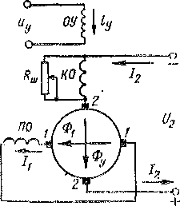' ы-;е *ПО,* создает поток <I\ = /гД поперечного поля. Поток Фх индуктирует э. д. с. в выходной цепи (щетки 2—2), в результате чего в цепи нагрузки возни­кает ток /2 = /вых и на выходных зажимах — напряжение t/2 *— Uitm.*

в зависимости от скорости вращения и тока яко­ря двигателя прокатного стана и т. п.).

**Двухступенчатые ЭМУ с поперечным полем** являются самыми распространенными ЭМУ и бы­ли разработаны фирмой «Джеиерал электрик» (США) в 1937 г. под названием «амплидин». Они изготовляются обычно с пеявновыра- женпыми полюсами и с *2р* = 2. В СССР такие ЭМУ выпускаются серийно.

Рассматриваемый вид ЭМУ является конст­руктивным развитием генератора поперечного поля (см. § 11-1) и по принципу действия анало­гичен ему.

Обмотки управления *ОУ* (рис. 11-11) соз­дают первоначальный поток Фу по продольной осн. Этот поток индуктирует э. д. с., которая вызывает ток = йхФу в короткозамкнутой це­пи якоря (щетки *1—1)'.* Ток Д, протекая по об­мотке якоря и поперечной подмагничивающей

Рис. 11-11. Схема ЭМУ с по­перечным полем

Продольная размагничивающая п. с, тока Д практически полностью компен-

* щся с помощью компенсационной обмотки *КО,* чтобы снизить мощность :злепия и увеличить коэффициент усиления. Если действие *КО* является

■д:;ом сильным, то возникает опасность самовозбуждения ЭМУ как генератора

* довательного возбуждения, в результате чего нормальная работа ЭМУ нару-

Обычно *КО* выполняется с некоторым запасом (перекомпенсация), и фоваиие (ослабление) ее действия производится с помощью шунтирую- сопротнвления Дш (рис. 11-11).

Форма вырубок листов стали статора ЭМУ н расположение обмоток статора мы па рис. 11-12. Компенсационную обмотку, с целью достижения компен- реакции якоря не только по величине, но и по форме, выполняют распре-

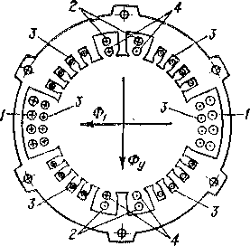деленной. Обмотка якоря обычно имеет небольшое укорочение шага. Применение поперечной подмагничивающей обмотки *ПО* позволяет уменьшить ток Д и улучшить тем самым коммутацию под щетками *1—1* (см. рис. 11-11). Поэтому добавочных по­люсов в поперечной оси обычно не де­лают. Коммутация под щетками *2—2* улуч­шается с помощью добавочных полюсов (рис. 11-12).

Рис. 11-12. Форма вырубок листов стали статора ЭМУ с поперечным полем и размещение обмоток ста­тора

*1 —* обмотки управления; *2 —* попе­речная подмагничивающая обмотка;

*3 —* компенсационная обмотка; ч *4 —*обмотка добавочных полюсов выход-  
ной цепи

ствуют также некоторые другие, м

Для уменьшения влияния гистерези­са вокруг спинки сердечника статора на­матывают размагничивающую обмотку, питаемую переменным током. Поток этой обмотки замыкается в сердечнике статора по окружности и не проникает в якорь. Ширина петли гистерезиса при таком размагничивании сужается. На рис. 11-12 эта обмотка не показана.

Двухступенчатые ЭМУ с поперечным ■ полем обычно имеют мощность до *Р„ =* = 20 кВт и коэффициент усиления до /гу = 10 000. Построены также многопо­люсные ЭМУ мощностью до *Рп* = 100 кВт ‘ ■с сильной поперечной подмагничивающей обмоткой и добавочными полюсами для улучшения коммутации щеток *1—1*. Суще- ее распространенные типы ЭМУ.

§ 11-4. Машины постоянного тока с полупроводниковыми коммутаторами

Коллектор и щеточный аппарат машины постоянного тока составляют узел, вызывающий трудности при проектировании, изготовлении и эксплуатации ма­шины. Отсюда вытекает желание заменить этот узел бесконтактным коммутатором тока, что возможно осуществить с помощью управляемых электрических венти­лей, в особенности полупроводниковых.

Построить электромашинный источник постоянного тока без механического коллектора нетрудно. Для этой цели можно использовать синхронный генератор (см. разд. 5) в сочетании с полупроводниковым выпрямителем постоянного тока. Поэтому основной задачей является создание двигателей постоянного тока с полу­проводниковыми коммутаторами. Возможны две разновидности таких двигателей. В обеих разновидностях обмотка якоря вместе с полупроводниковым коммута­тором располагается на неподвижной части машины (статоре), а индуктором является ротор машины. При этом на роторе размещаются полюсы в виде постоян­ных магнитов или возбуждаемые постоянным током через контактные кольца. В первом случае двигатель полностью лишен скользящих электрических кон­тактов (бесконтактный двигатель).

На рис. 11-13 схематически изображен двигатель, в котором применяется такая же замкнутая обмотка якоря *I,* как и у обычных машин постоянного тока. Для простоты на рис. 11-13 представлен двухполюсный двигатель с малым чис­лом секций в обмотке якоря. Роль коллекторных пластин и щеток здесь играют управляемые полупроводниковые вентили — тиристоры *Г, Г, 2', 2"* и т. д., соединяющие обмотку якоря *1* со сборными шинами *2.* Шины *2* в свою очередь присоединяются к сети постоянного тока.

В положении ротора *3,* изображенном на рис. 11-13, ток должны проводить . чсгоры групп 2' — 2" и *6' — 6".* Предположим, что ток проводят тиристоры и о". Тогда ток *la = 2i„* распределится по обмотке якоря так, как показано рис. 11-13. Пусть при этом создается поток якоря Фа, направление которого --.же показано на рис. 11-13. Тогда возникнет электромагнитный момент *М,*

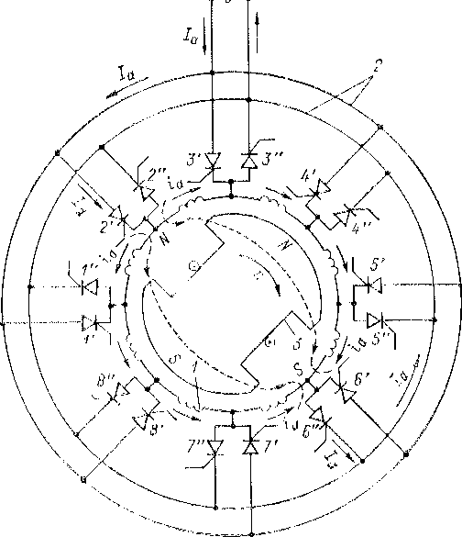

*Рис.* 11-13. Схема двигателя постоянного тока с полупро­водниковым коммутатором и с обмоткой якоря типа обмот­ки постоянного тока

йствнем которого ротор будет поворачиваться по часовой стрелке. После ротора на 1/8 оборота необходимо отключить тиристоры 2', *6"* и вклю- исторы 3', *7",* затем после поворота ротора на 1/8 оборота — включить ы *4', 8"* и т. д. В результате такого согласованного с вращением ротора гения тиристоров рассматриваемая машина работает подобно нормаль- остоянного тока и имеет такие же характеристики.

оченпе и отключение тиристоров производятся посредством подачи на их электроды импульсов электрического напряжения с соответствую-

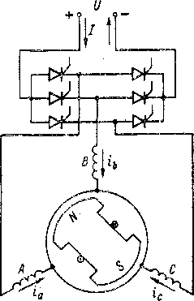щей длительностью. Эти импульсы вырабатываются специальным устройством, реагирующим на положение ротора (на рис. 11-13 не показано). В простейшем случае такое устройство состоит из вспомогательного постоянного магнита, укрепленного на роторе двигателя, и расположенных на статоре, по его окруж­ности, катушек, число которых равно числу секций якоря. Постоянный магнит при вращении ротора индуктирует поочередно в катушках э. д. с., которые по­даются на управляющие электроды.

Рис. 11-14. Схема двигателя по­стоянного тока с полупровод­никовым коммутатором и с об­моткой якоря типа обмотки пе­ременного тока

При большом числе секций двигатель рассматриваемого типа обладает хоро­шими свойствами, однако при этом требуется большое число тиристоров и слож­ное устройство управления ими. Поэтому в настоящее время преимущественно приме­няются двигатели со схемой, изображенной на рис. 11-14,

В верхней части рис. 11-14 изображена схема полупроводникового коммутатора, а в нижней части — схематическое устройство двигателя с *2р* = 2. На статоре этого двига­теля имеются три обмотки («фазы») *А, В, С,* сдвинутые по окружности на 120°. Устройст­во этих обмоток аналогично устройству об­моток якоря машин переменного тока (см. § 21-1). Каждая из обмоток при питании ее током создает магнитный поток, действую­щий по ее оси, и поэтому потоки отдельных обмоток также сдвинуты иа 120°.

Одновременно питаются током все три обмотки, притом направления токов в них поочередно меняются в такой последователь­ности, как показано па рис. 11-15, *а.* Из этого же рисунка становится ясным, как при этом поворачивается в пространстве магнит­ное пбле обмотки якоря. В результате взаи­модействия магнитного поля и индуктора по­следний будет поворачиваться вслед за по­лем якоря. Управление полупроводниковым коммутатором осуществляется по такому же принципу, как и *у* двигателя, рассмотрен­ного выше.

Отметим, что коммутатор, изображенный на рис. 11-14, в сущности, является полупроводниковым инвертором, преобразовывающим постоянный ток в трех­фазный переменный ток.

На рис. 11-15,6 представлены идеализированные кривые тока в «фазах» обмотки. Цифрами *1—6* на этом рисунке указаны интервалы времени, которые соответствуют позициям *1—6* на рис. 11-15,0, В действительности благодаря сглаживающему влиянию индуктивностей обмотки форма кривых тока прибли­жается к синусоидальной.

На основании изложенного представленная на’рис. 11-14 машина является, в сущности, трехфазиой синхронной машиной (см. разд. 5), которая питается через трехфазиый инвертор тока. Однако она обладает всеми свойствами обыч­ной коллекторной машины постоянного тока по той причине, что питание ее об­мотки якоря током производится в функции угла поворота ротора так же, как в обычной машине постоянного тока.

Более подробные сведения о машинах постоянного тока с полупровод­никовыми коммутаторами содержатся в книге И. И. Овчинникова и Н. И. Лебе­дева [37].

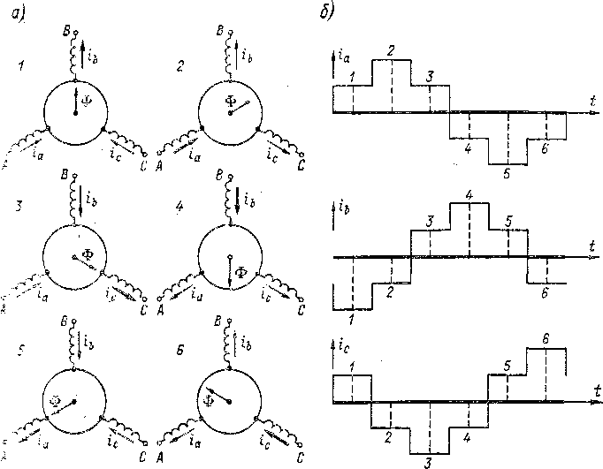

. 11-15. Последовательность направлений токов в «фазах» обмотки якоря ..геля по схеме рис. 11-14 (а) и идеализированные формы кривых тока в «фазах» обмотки, якоря (б)

§ 11-5. Магнитогидродинамические машины постоянного тока

Магнитная гидродинамика (МГД) является областью науки, изучающей зако- :юсти физических явлений в электропроводящих жидких и газовых средах . движении в магнитном поле. На этих явлениях основан принцип действия ых магнитогидродинамических (МГД) машин постоянного и переменного Некоторые МГД машины начинают в последнее время находить применение :::ых областях техники, а другие имеют значительные перспективы при- ?! в будущем. Ниже кратко рассматриваются принципы устройства и дей- Д.1 машин постоянного тока [43, 44].

Электромагнитные иасосы **для жидких металлов. В** насосе постоянного тока ; л!3) канал *2* с жидким металлом помещается между полюсами электро- .' и с помощью электродов *3,* приваренных к стенкам капала, через жидкий опускается постоянный ток от внешнего источника. Так как ток к жид- слу в данном случае подводится кондуктивным путем, то такие насосы я также ко ид у кц и о иным и.

. заимодействин поля полюсов с током в жидком металле на частицы иствуют электро.магннтпые силы, развивается напор и жидкий металл а движение. Токи в жидком металле искажают поле полюсов («реакцияякоря»), что приводит к снижению эффективности насоса. Поэтому в мощных насо­сах между полюсными наконечниками и каналом помещаются шины («компенса­ционная обмотка»), которые включаются последовательно в цепь тока канала во встречном направлении. Обмотка возбуждения электромагнита (на рис. 11-16 не показана) обычно включается последовательно в цепь тока канала и имеет при этом только 1—2 витка.

Применение кондукционных насосов возможно для малоагрессивных жидких металлов и при таких температурах, когда стенки канала можно изготовить из жаропрочных металлов (немагнитные нержавеющие стали и т. д.). В противном случае более подходящими являются индукционные насосы переменного тока (см. § 29-5).

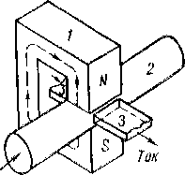Насосы описанного типа стали находить применение около 1950 г. в исследо- установках с ядерными реакторами, в которых для отвода тепла из реакторов используются жидко­металлические теплоносители: натрий, калий, их сплавы, висмут и др. Температура жидкого металла в насосах при этом составляет 200—600 °C, а в неко­торых случаях до 800 °C. Один из выполненных на­сосов для натрия имеет следующие расчетные дан­ные: температура 800 °C, напор 3,9 кгс/см2, расход 3670 м3/ч, полезная гидравлическая мощность 390 кВт, потребляемый ток 250 кА, напряже­ние 2,5 В, потребляемая мощность 625 кВт, к. п. д. 62,5%. Другие характерные данные этого насоса: сечение канала 53 X 15,2 см, скорость течения в канале 12,4 м/с, активная длина канала 76 см.

вательских целях и в таких

*Жидкий метили*

Рис. 11-16. Принцип уст­ройства электромагнитно­го насоса постоянного тока

Преимущество электромагнитных насосов со­стоит в том, что они не имеют движущихся частей п тракт жидкого металла может быть герметизиро­ван.

Насосы постоянного тока требуют для питания источников с большой силой тока и малым напря­жением. Для питания мощных насосов выпрямительные установки малопригод­ны, так как они получаются громоздкими и с малым к. п. д. Более подходя­щими в этом случае являются униполярные генераторы (см. § 11-1).

**Плазменные ракетные двигатели.** Рассмотренные электромагнитные насосы являются своеобразными двигателями постоянного тока. Подобные устройства в принципе пригодны также для разгона, ускорения или перемещения плазмы, т. е. высокотемпературного **(2000—4000 °C** и больше) ионизированного и поэтому электропроводящего газа. В связи с этим производится разработка реактивных плазменных двигателей для космических ракет, причем ставится задача получения скоростей истечения плазмы до **100** км/с. Такие двигатели не будут обладать большой силой тяги и поэтому будут пригодны только для работы вдали от планет, где поля тяготения слабы; одиако они имеют то преимущество, что массовый рас­ход вещества (плазмы) мал. Необходимую для их питания электрическую энергию предполагается получать с помощью ядериых реакторов. Для плазменных дви­гателей постоянного тока трудную проблему составляет создание надежных электродов для подвода тока к плазме.

**Магнитогидродинамические генераторы. МГД** машины, как **и** всякие элект­рические машины, обратимы. В частности, устройство, изображенное на рис. 11-16, может работать также в режиме генератора, если через него прогонять проводящую жидкость или газ. При этом целесообразно иметь независимое воз­буждение. Генерируемый ток снимается с электродов.

На таком принципе строятся электромагнитные расходомеры воды, растворов щелочей и кислот, жидких металлов и т. п. Э. д. с. на электродах при этом про­порциональна скорости движения или расходу жидкости.

МГД генераторы представляют интерес с точки зрения создания мощных элек­трических генераторов для непосредственного превращения тепловой энергии ектрическую. Для этого через устройство вида, изображенного на рис. 11-16, необходимо пропускать со скоростью порядка 1000 м/с проводящую плазму. Такую плазму можно получить при сжигании обычного топлива, а также путем ,евания газа в ядерных реакторах. Для увеличения проводимости плазмы и нее можно вводить небольшие присадки легко ионизируемых щелочных ме-

IOB.

Электропроводность плазмы при температурах порядка 2000—4000 °C отно­сительно мала (удельное сопротивление около 1 Ом-см=0,01 Ом-м = = 104 Ом-мм2/м, т. е. примерно в 500 000 раз больше, чем у меди). Тем не менее **в** мощных генераторах (порядка 1 млн. кВт) возможно получение приемлемых технико-экономических показателей. Разрабатываются также МГД генераторы **с** жидкометаллическим рабочим телом.

При создании плазменных МГД генераторов постоянного тока возникают трудности с выбором материалов для электродов и с изготовлением надежных **в** работе стенок каналов. В промышленных установках также сложную задачу представляет собой преобразование постоянного тока относительно низкого на­пряжения (несколько тысяч вольт) и большой силы (сотни тысяч ампер) в пере­менный ток.

Раздел второй

ТРАНСФОРМАТОРЫ

Основные сведения. Намагни­чивание магнитопроводов. Схема замещения. Работа под нагруз­кой. Несимметричная нагрузка. Переходные процессы. Разновид­ности трансформаторов.

*Глава двенадцатая*

**ОСНОВНЫЕ СВЕДЕНИЯ О ТРАНСФОРМАТОРАХ**

§ 12-1. Принцип действия и виды трансформаторов

Принцип.действия.

Трансформатор представляет собой статическое электромаг­нитное устройство, предназначенное для преобразования пере­менного тока одного напряжения в переменный ток другого нап­ряжения той же частоты.

**В** простейшем случае (рис. 12-1) трансформатор имеет одну первичную обмотку *1,* к которой подводится электрическая энер­гия, и одну вторичную обмотку *2,* от которой энергия отводится к потребителю (нагрузке). Передача энергии из одной обмотки в другую производится путем электромагнитной индукции. Для усиления электромагнитной связи между Обмотками последние обычно располагаются па замкнутом ферромагнитном магиигопро- воде *3.* При частоте *f* < 150 Гц магиитоировод изготовляется из листов электротехнической стали толщиной 0,35—0,50 мм. При более высоких частотах применяется более топкая листовая сталь. При частоте порядка 100 кГц и выше потери на гистерезис и вихре­вые токи в подобном магнитопроводе становятся чрезвычайно боль­шими, и в этом случае применяются трансформаторы без ферромаг­нитного магнптопровода (так называемые воздушные трансформа­торы). Высокочастотные трансформаторы весьма малой мощности для радиотехнических, счетно-решающих н других’ устройств из­готовляются также с магнитопроводами из ферритов, которые пред­ставляют собой особый вид магнитодиэлектриков с малыми магнит­ными потерями.

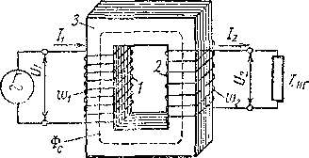При подключении первичной обмотки трансформатора (рис. 12-1) к сети с синусоидальным напряжением *Ul* в обмотке возникает ток /ъ который создает синусоидально изменяющийся магнитный поток Ф, замыкающийся по магнитопроводу. Поток Ф индуктирует о. д. с. как в первичной, так и во вторичной обмотке. При подклю­чении к вторичной обмотке нагрузки в этой обмотке возникает вторичный ток /2 и на ее зажимах устанавливается не­которое напряжение *U2.* Ре­зультирующий магнитный по­ток магшггонровода Фс .соз­дается током обеих обмоток.

Рис. 12-1. Принцип устройства трансфор­матора

*Г* генератор переменного тока; ^ыг — соп­ротивление нагрузки

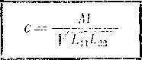Электрические соотноше­ния в идеальном трансформа­торе. Назовем идеальным та­кой трансформатор, в кото­ром: 1) отсутствуют потери энергии (сопротивления обмо­ток п потери в стали магнито­провода равны нулю); 2) магнитная проницаемость стали магнито­провода ис = оо и в листах стали магнитопровода нет разъемов и стыков; 3) все линии магнитной индукции проходят целиком по магнитопроводу и каждая линия сцепляется со всеми витками пер­вичной (ку) и вторичной (ю2) обмоток. Отметим, что при соблюдении последнего условия электромагнитная связь между первичной и вто­ричной цепями является полней и коэффициент э л е к- т р о м а г н и т и о й с в я з и обмоток трансформатора

(12-1)

равен единице. Здесь *Lu* п /,22 — собственные индуктивности, а Л4 — взаимная индуктивность обмоток.

Э. д. с. первичной и вторичной обмоток такого трансформа­тора при синусоидальных переменных потоках соответственно равны:

dt (®с sin -•  
*d*

cos coZ;

<ощ2Фс cos *<x>t,*

(12-2)

*e.-, = ,4 = — n* (Фг sin *(m) =*

*dt - dt v '*

де Ф(. — амплитуда магнитного потока трансформатора.

Действующие значения этих э. д. с.

= у-.Ту = п ( фс = 4,11/щ,Ф..;

(12-3)

£з = -у = л |/2 НФС = 4,44/то/Г1... *У &*

Так как в идеальном трансформаторе падения напряжения отсутствуют, то

*U1 = El-, U., = E2.* (12-4)

На основании выражений (12-3) и (12-4)

*= Et Е., = wjWi* (12-5)

или

*UjU^k; U2 = Ujk, .* (12-6)

где

*k — WjJw.^* (12-7)

называется ко эффи ци е нтом тр ансфо р мани и транс­форматора.

Поскольку в идеальном трансформаторе потери активной и реактивной энергии отсутствуют, то

откуда

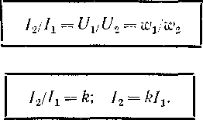

или

(12-9)

Таким образом, в идеальном трансформаторе первичное и вторичное напряжения прямо пропорциональны, а первичный и вторичный токи обратно пропорциональны числам витков соответствующих обмоток. В реальном трансформаторе полу­ченные соотношения несколько нарушаются, однако в трансфор­маторах с ферромагнитными магнитопроводами эти отклонения при нагрузках, близких к номинальным, относительно малы.

**Виды трансформаторов.** Трансформатор **с** одной первичной с одной вторичной обмоткой называется двухобмоточ- ы м. Во многих случаях применяются трансформаторы с несколь- . ими первичными или вторичными обмотками. Такие трансформа­торы называются многообмоточными. Ниже в первую чередь рассматриваются двухобмоточные трансформаторы.

Чаще всего применяются однофазные и трехфазные трансфор­маторы. Трансформаторы с другим числом фаз используются специальных устройствах.

В зависимости от назначения трансформаторы имеют некоторые .еобенности в конструкции и режимах работы.

Трансформаторы, служащие для преобразования энергии пере­менного тока в электрических сетях энергетических систем (на лектростанциях и подстанциях, промышленных предприятиях, городских сетях, в сельском хозяйстве и т‘. д.), называются с и- о в ы м и. Частота тока силовых трансформаторов в СССР равна ' ) Гц, а в США и в некоторых других странах 60 Гц. Силовые транс­форматоры представляют собой наиболее распространенный и наи- " >лее важный класс трансформаторов. Кроме этого, имеется целый 1Д трансформаторов специального назначения: выпрямительные, варочные, измерительные и др.

**Силовые трансформаторы** бывают масляные и сухие. В масля- ых трансформаторах магнитопровод с обмотками помещают в бак трансформаторным маслом, которое выполняет одновременно лть электрической изоляции и охлаждающего агента. Однако зансформаторное масло является горючим, в связи с чем при варии таких трансформаторов существует определенная опас- >сть возникновения пожара. Поэтому в общественных и жилых :аниях, а также в ряде других случаев применяются сухие тран- гюрматоры, охлаждение которых осуществляется воздухом. В пас- ■ргных табличках силового трансформатора указываются сле- ющие данные: 1) номинальная полная мощность SH, кВ-А; 2) но- шальные линейные напряжения обмоток н, В, кВ; 3) номпналь- лс линейные токи /л п, А; 4) номинальная частота *f,* Гц; 5) число ’.в *т* 6) схема и группа соединения обмоток (см. § 12-4); 7) напря- -.•ние короткого замыкания ик (см. § 14-5); 8) режим работы (дли- льный, кратковременный); 9) способ охлаждения (см. § 12-5).

К настоящему времени построены силовые трансформаторы единичной мощностью до 1300 МВ-А и напряжением до 750 кВ.

Основные вопросы теории являются общими для всех видов трансформаторов. Однако в последующих главах вопросы кон­струкции, теории и эксплуатации трансформаторов рассматри­ваются прежде всего применительно к силовым трансформаторам. Об особенностях других трансформаторов говорится вкратце от­дельно.

§ 12-2. Магнитопроводы трансформаторов

Виды магнитопроводов.

По конструкции магнитопровода трансформаторы подраз­деляются на стер жи ев ые и броневые.

Магнитопровод однофазного стержневого трансформатора (рис. 12-2, *а)* имеет два стержня *С,* на которых размещаются обмотки, и два ярма Я, которые служат для создания замкнутого магнито­провода. Каждая из двух обмогок (У и *2)* состоит из двух- частей, расположенных на двух стержнях, причем эти части соединяются либо последовательно, либо параллельно. При таком расположе­нии первичная и вторичная обмотки находятся близко друг от друга,

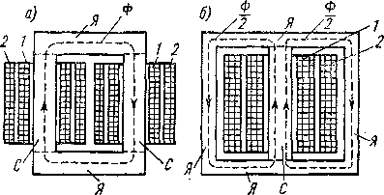что приводит к увеличе­нию коэффициента элек­тромагнитной связи [см. равенство (12-1)].

Рис. 12-2. Устройство однофазного стержневого *(и)* и броневого (б) трансформаторов

Однофазный транс­форматор броневой кон­струкции (рис. 12-2, *б)* имеет один стержень с обмотками и развитое ярмо, которое частично закрывает обмотки по-

добно «броне».

Для преобразования, или трансформации,

трехфазного тока мож­но использовать три однофазных трансформатора (рис. 12-3), обмотки которых соединяются по схеме звезды или треугольника и присоединяются к трехфазной сети. Такое устройство назы­пактнее и дешевле.

вается трехфазной трансформаторной груп­пой или групповым трансформатором. Чаще, однако, применяются трехфазные трансформаторы с общим для

всех фаз магнитопроводом, так как такие трансформаторы ком­

Идея образования трехфазного трансформатора стержневого типа показана на рис. 12-4. Если для трехфазных синусоидальных

зков соблюдается условие •

*ia + h + i с = 0 >*

э для синусоидальных потоков трех трансформаторов (рис. 12-4, *а) акже* соблюдается условие

Фа + Ф6 + Фс = 0.

Поэтому, если объединить три стержня *1, 2* и *3* (рис, 12-4, а)в общий стержень, то поток в этом стержне будет равен нулю и этот стер­жень можно удалить. Тогда получим трехфазный трехстержневой трансформатор, показанный на рис. 12-4, *б.* Конструкцию этого трансформатора можно упростить, расположив все три стержня ь одной плоскости (рис. 12-4, в). Эта последняя конструкция была ■редложена М. О. Доливо-Добровольским в 1889 г. и получила всеобщее распространение. Такой магнитопровод не вполне симмет- ичен, так как длина магнитных линий для средней фазы несколько • .роче, чем для крайних, однако влияние этой несимметрии весьма ■^значительно.

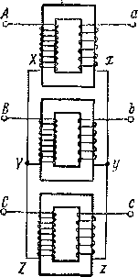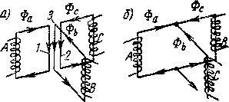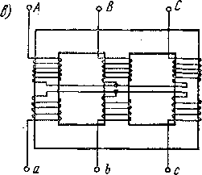

Рис. 12-3. Трехфаз­ная трансформатор­ная группа

Рис. 12-4. Идея образования трехфаз­ного трехстержневого трансформатора

Трехфазный броневой трансформатор (рис. 12-5) можно рас- матрнвать как три однофазных броневых трансформатора, постав- -.-нпые рядом или друг над другом. При этом средняя фаза имеет братное включение относительно крайних, чтобы в соприкасаю­щихся частях магнитной системы потоки фаз складывались, а не

вычитались. Так как ~ = 1/3, то при таком включении Ф« + Фй

средней фазы поток в соприкасающихся частях магнитной системы уменьшается в ]/3 раза, и во столько же раз можно уменьшить сечение этих частей магнитопровода. При этом потоки во всех час­

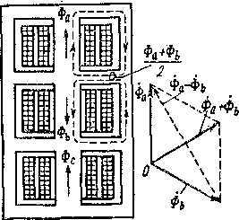В броневых трансформаторах коэффициент электромагнитной поэтому броневые трансформаторы в электромагнитном отношении несколь­ко совершеннее. Однако это преиму­щество не имеет большого значения. Поскольку броневые трансформаторы сложнее по конструкции, в СССР си­ловых трансформаторов броневой кон­струкции не строят.

тях ярма равны половине потока стержней.

связи между обмотками несколько больше, чем в стержневых, и

Рис. 12-5. Устройство трехфаз­ного броневого трансформатора

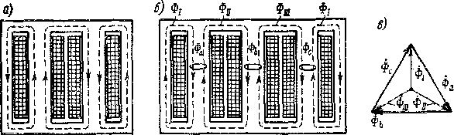С увеличением мощности трансфор­маторов возрастают их размеры и трудности транспортировки по желез­ным дорогам. Поэтому в трансформа­торах мощностью S„>80 -ь 100 МВ - А на фазу и напряжением 220—500 кВ применяют бронестержневую или мно­магнитный поток в верхнем и нижнем ярмах разветвляется и в слу­чае, изображенном на рис. 12-6, *а,* уменьшается в два раза, а в слу­чае на рис. 12-6, *б —* в |/3 раза по сравнению с рис. 12-2, а и 12-4, *в.* Во столько же раз можно уменьшить сечение этих ярем, в результате чего высота магнитопроводов уменьшается.

гостержневую конструкцию. Такие конструкции получаются, если у трансформаторов вида показанных на рис. 12-2, *а* и 12-4, *в* доба­вить слева и справа по одному боковому ярму (рис. 12-6). При этом

Рис. 12-6. Устройство бронестержневых трансформаторов

уменьшить резервную мощность на случай аварии и ремонта.

Преимущественно применяются трехфазные трансформаторы с общей магнитной системой. Трехфазные группы однофазных трансформаторов используются, во-первых, при весьма больших мощностях (S„ > 300 МВ-А), когда транспорт трехфазного транс­форматора становится весьма затруднительным или невозможным, и, во-вторых, иногда при S„ > 30 МВ-А, когда применение одно­фазных трансформаторов позволяет

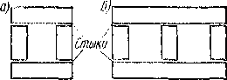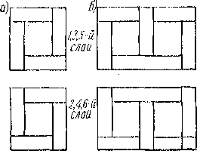**Конструкция магнитопроводов.** По способу сочленения стержней с ярма- ми различаются трансформаторы со стыковыми (рис. 12-7, *а, б)* и шихто­ванными (рис. 12-8,) магнитопрово- дамп. В первом случае стержни и яр­ма собираются отдельно и крепятся друг с другом с помощью стяжных шпилек, а в места стыков во избежа­ние замыкания листов и возникнове­ния значительных вихревых токов ставятся изоляционные прокладки. Во втором случае стержни и ярма собираются вместе как цельная кон­струкция, причем листы стержней и ярем отдельных слоев собираются в переплет. При Стыковой конструкции наличие немагнитных зазоров в ме­стах стыков вызывает заметное уве­личение магнитного сопротивления няются редко.

Рис. 12-7. Схемы стыковых маг­нитопроводов

Рис. 12-8. Укладка листов ста­ли в слоях шихтованных маг­ии гопроводов однофазных (а) и трехфазных (б) трансформаторов

ыгнитопровода и вследствие этого

. зеличение намагничивающего тока. Кроме того, наличие изоля- .ионных прокладок не дает полной гарантия от возможности за- "ыкания листов стали. Поэтому стыковые магнитопроводыприме­

У броневых магнитопроводов сечения стержней прямоугольные, •. стержневые и бронестержневые магнитопроводы имеют в сечении ;Д многоугольника, вписанного в окружность (рис. 12-9, *а, б).* В "ом случае обмотки имеют вид круговых цилиндров и вслед- вне ступенчатого сечения магнитопровода коэффициент заполнения :алью полости обмотки получается большим. Такая конструкция точки зрения расхода материалов, уменьшения габаритов и стон- • юти изготовления трансформатора, а также механической проч- лсти обмоток является наиболее рациональной. Число ступеней лгнптопровода увеличивается с увеличением мощности. В мощных уансформаторах в сечении магнигопровода предусматриваютсяканалы для его охлаждения циркулирующим трансформаторным маслом (рис. 12-9, *б).*

. Для упрощения технологии изготовления ярем их сечение бе­рется прямоугольным или с небольшим числом ступеней (рис. 12-10).

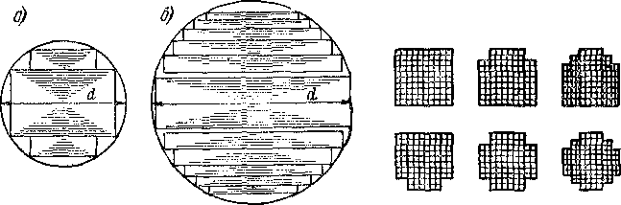

Рис. 12-9. Формы сечения стержней транс- Рис. 12-10. Формы сечения ярем форматоров трансформаторов

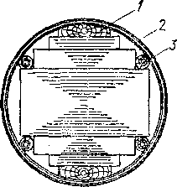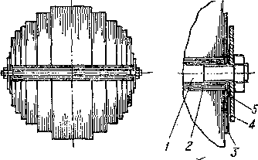

Рис. 12-11. Стяжка стерж­ней трансформаторов сред­ней мощности

Рис. 12-12. Стяжка стержней трансфор­маторов большой мощности

*I —* стальная шпилька; *2* — трубка из баке* лизированной бумаги; *3* и *5 —* шайбы из элек­тротехнического картона; *4 —* стальная шайба

Форма сечения ярма и его сочленение со стержнем выбираются с учетом обеспечения равномерного распределения магнитного потока в сечении магнитопровода. Площади сечения ярем выби­раются так, чтобы индукция в них была на 10—1596 меньше, чем

/ — деревянная планка; *2 —*изоляционный цилиндр; *3 —*деревянный стержень

в стержнях. Стяжка стержней трансформаторов средней (до 800— 1000 кВ-А) и большой мощности показана на рис. 12-11 и 12-12. Ярма трансформаторов стягиваются с помощью деревянных или стальных балок. Для весьма мощных трансформаторов применяются и более сложные конструкции магнитопроводов.

В однофазных трансформаторах весьма малой мощности (до 150—200 В - А) применяется броневая конструкция магнитопроводов. При этом стремятся к наибольшему упрощению их изготовления и сборки, а также к уменьшению отходов листовой стали. Обычно штамповка листов магнитопровода Г~1 Г“1 производится по одному из вариантов, изображен­ных на рис. 12-13 и 12-14. В первом случае лист вырубается одним ударом штампа и имеет прорезь и; при сборке средний лепесток временно отги­бается и вводится внутрь катушки обмотки, лепе- J.2LJ

сток последующего листа вводится внутрь катуш­

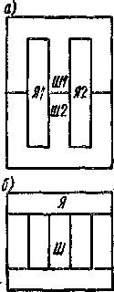§ 12-3. Обмотки трансформаторов

ки *с* противоположного, торцевого, ее конца и т. д. Во втором случае одновременно вырубаются Ш-об- разные листы */М* и *Ш2* и ярмовые листы и /72 (рис. 12-14, *а),* из которых составляются два слоя листов магнитопровода (рнс. 12-14, *б).* При этом листы вводятся внутрь катушки также по­очередно с одного и второго ее конца.

Магнитопроводы силовых трансформаторов со­бираются из листов электротехнической стали тол­щиной 0,35 или 0,5 мм марок 1511, 1512, 1513 или 3411, 3412, 3413. Применение холоднокатаной стали в последние годы все больше расширяется.

Межлистовая изоляция осуществляется путем односторонней оклейки листов стали изоляционной бумагой толщиной 0,03 мм или двустороннего по­крытия изоляционным масляным лаком.

Индукции в стержнях трансформаторов мощно­стью 5 кВ-А и выше находятся в пределах 1,2— 1,45 Т для горячекатаных сталей и 1,5—1,7 Т для холоднокатаных сталей у масляных трансформато­ров и соответственно 1,0—1,2 Т и 1,1—1,5 Т усу- хих трансформаторов.

Рис. 12-13. Маг­нитопровод трансформатора небольшой мощ­ности

Рис. 12-14. Рас­крой листов (а) и укладка маг­нитопровода *(б)* трансформатора небольшой мощ­ности

Конструкция обмоток трансформаторов должна удовлетворять условиям высокой электрической и механической прочности, а также нагревосгойкости. Кроме того, технология изготовления обмоток должна быть по возможности простой и недорогой, а электрические потери в обмотках должны находиться в установ­ленных пределах. Конструкции обмоток в зависимости от номи­нального тока и номинального напряжения обмотки весьма разно­образны.

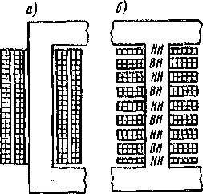Обмотки изготовляются из медного, а в последнее время часто также из алюминиевого провода. Плотность тока в медных обмот­а в сухих трансформаторах 1,2— 3,0 А/мм2. Верхние пределы относят­ся к более мощным трансформаторам. В алюминиевых обмотках плотность тока на 40—45% меньше. Для изго­товления обмоток применяются круг­лые провода сечением 0,02—10 мм2 и прямоугольные сечением 6—60 мм2. Во многих случаях витки и катушки обмоток наматываются из определен­ного числа параллельных проводни­ков.

ках масляных трансформаторов находится в пределах 2—4,5 А/мм2,

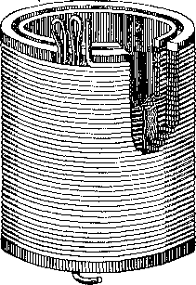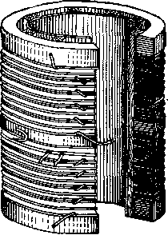Рис. 12-15. Концентрические (а) Обмотки масляных трансформато- и чередующиеся (б) обмотки ров изготовляются из проводов с эма­левой и хлопчатобумажной изоляцией (круглые сечения) и из проводов, изолированных двумя слоями кабельной бумаги и хлопчатобумажной пряжей (прямоугольные сечения). В сухих силовых трансформаторах применяются прово­да с нагревостойкой изоляцией из стекловолокна.

Рис. 12-16. Многослойная цилиндрическая обмотка

Рис. 12-17. Многослойная цилиндрическая катушеч­ная обмотка

По способу расположения на стержнях и по взаимному располо­жению обмоток высшего напряжения *ВН* и низшего напряжения *НН* обмотки разделяются на ко н центрические (рис. 12-15, *а)* и чередующиеся (рис. 12-15, б). В первом случае обмотки*ВН* и *НН* расположены относительно друг друга и вокруг стержня концентрически, причем ближе к стержню обычно находится об­мотка *НН,* так как изоляция обмотки от стержня при этом облег­чается, В чередующихся обмотках катушки *ВН* и *НН* чередуются вдоль стержня по высоте. Чередующиеся обмотки имеют более

меняются концентрические обмот­**ки,** разновидности которых крат­**ко** рассматриваются ниже.

полную электромагнитную связь, однако они сложнее в изготовле­**нии** и в случае высоких напряжений изоляция обмоток друг от друга усложняется. Поэтому в силовых трансформаторах обычно при­

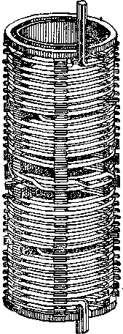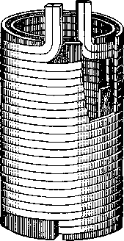**Многослойные цилиндрические обмотки** (рис. 12-16) изготовляют­**ся** из круглых или прямоугольных проводников, которые раз­уются вдоль стержня в несколько слоев, причем между слоями вкладывается изоляция из кабельной бумаги. При большом числе **слоев** обмотка подразделяется на две концентрические катушки, **жду** которыми оставляется канал для охлаждения. Эти обмотки • меняются при мощностях на стержень S„ 200 кВ - А, при токе на обмотку стержня /ст sg 135 А и напряжении £7Л-Иа=£35 кВ.

Рис. 12-19. Винтовая обмотка

Рис. 12-18. Двухслой­ная цилиндрическая обмотка

**Многослойные цилиндрические катушечные обмотки** (рис. 12-17) шнываются из круглого провода и состоят из многослойных новых катушек, расположенных вдоль стержня. Между катуш- **’ш** (через каждую катушку или через две-три катушки) могут **:ь** оставлены радиальные каналы для охлаждения. Такие обмотки

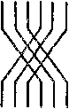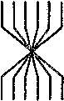

применяются на стороне высшего напряжения при SCT 335 кВ-А, /„ . 45 А и *ия.* н < 35 кВ.

**Однослойные и двухслойные цилиндрические обмотки** (рис. 12-18) наматываются из одного или нескольких (до четырех) параллельных прямоугольных проводников и применяются при 5СТ 200 кВ-А, /ст -с 800 А и Дл. „ ==£ 6 кВ.

**Винтовые обмотки** (рис. 12-19) наматываются из ряда парал­лельных прямоугольных проводников (от 4 до 20), прилегающих друг к другу в радиальном направлении. При большом количестве

параллельные проводники могут располагаться также в каждом витке в несколько слоев в аксиальном направлении или же обмотка выполняется многоходовой, т. е. парал­лельные проводники разбиваются на 2—4 группы и каждая группа образует само­стоятельный винтовой ход обмотки.

Когда в радиальном направлении рядом располагается несколько параллельных про­водников, то ток распределяется между ни­ми неравномерно, что вызывает увеличение потерь. Причиной неравномерного распре­деления тока является то, что такие эле­ментарные витки, состоящие из одного па­раллельного проводника, сцепляются с раз­ными по значению магнитными потоками

/ 23*36 123*36

*36123 ИЗ*321

Рис. 12-20. Схемы частич-  
ной транспозиции парал-  
лельных проводников

и в них индуктируются разные э. д. с. Такая разница в потокосцеплениях обусловлена магнитными по­токами рассеяния (см. § 14-1 и 14-4), которые проходят в прост­ранстве, занимаемом обмотками. Иными словами, можно сказать, что причиной увеличения потерь являются вихревые токи, индукти­руемы^ магнитным полем в проводниках обмотки и вызывающие явление поверхностного эффекта. Вследствие этого активное сопро­тивление обмотки увеличивается.

Для обеспечения достаточно равномерного распределения тока между проводниками необходимо произвести транспозицию (пере­кладку) параллельных проводников, образующих виток (рис. 12-20). При полной транспозиции каждый проводник занимает в радиальном направлении поочередно все положения, возможные в пределах одного витка. Часто производится только частичная транспозиция проводников. Транспозиция осуществляется в нескольких местах по высоте стержня.

Винтовыми выполняются обмотки низшего напряжения при SCT > 45 кВ - А и /ст > 300 А.

**Непрерывная спиральная катушечная обмотка** (рис. 12-21) выполняется из прямоугольного провода и состоит из нескольких десятков дискообразных катушек, причем катушки наматываются

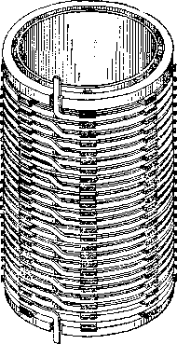по спирали и соединяются друг с другом без пайки. Если виток состоит из нескольких параллельных проводников, то производится их транспозиция. Такие обмотки применяются при SCT >60 кВ-А, /„ > 20 А, „ > 2 кВ. -

Рис. 12-21. Непрерыв­ная спиральная кату­шечная обмотка

Последние два типа обмоток являются в механическом отноше­нии наиболее устойчивыми и способны выдерживать значительные осевые усилия, так как состоят из дискооб­разных элементов, имеющих в радиальном - направлении достаточные размеры.

Радиальные и аксиальные каналы между катушками и слоями обмотки образовывают­ся путем установки 'прокладок и реек, скле­енных и спрессованных из электротехниче­ского картона. При небольших мощностях и невысоких напряжениях цилиндрические об­мотки надеваются на стержень магнитопро­вода и крепятся относительно его деревян­ными клиньями и планками, которые играют также роль изоляции. В остальных случаях применяются мягкие изоляционные цилиндры из листов электротехнического картона или жесткие цилиндры из рулонного электротех­нического картона на бакелитовом лаке.

Наружная и внутренняя обмотки также крепятся относительно друг друга с помощью реек. Изоляция между обмоткой и ярмом вы­полняется из колец, шайб и прокладок, из­готовляемых из электротехнического картона.

При высоких напряжениях в случае надобности между обмот­ками и баком трансформатора ставятся изоляционные барьеры из электротехнического картона.

В весьма мощных трансформаторах применяются также более сложные виды обмоток.

§ 12-4. Схемы и группы соединений обмоток трансформаторов

Обозначения начал и концов обмоток трансформаторов приво­дятся в табл. 12-1.

Зажимы нулевой точки при соединении в звезду обозначаются О, *О„„ о.*

Схемы соединения обмоток трехфазных трансформаторов. В боль-' зистве случаев обмотки трехфазных трансформаторов соединяются либо в звезду (У), либо в треугольник (А).

Выбор схемы соединения обмоток зависит от ряда причин. Например, для сетей с напряжением 35 кВ и более выгодно соедн-

*Таблица 12-1*

Обозначения начал и концов обмоток трансформатора

|  |  |  |
| --- | --- | --- |
|  | Однофазные | Трехфазные |
| Наименование обмоток | трансформа- | трансформа- |
|  | торы | торы |
| Обмотки высшего напряжения: |  |  |
| начала | *А* | *А, В, С* |
| концы | *X* | *X, У, Z* |
| Обмотки низшего напряжения: |  |  |
| начала | *а* | *а, Ь, с* |
| концы | X | *х, у, г* |
| Обмотки среднего напряжения: |  |  |
| начала | *Ащ* | *А т, В mi* Cm |
| концы | *^1П* | *X пи Ymi Ytn* |

нить обмотку трансформатора в звезду и заземлить нулевую точку, так как при этом напряжение выводов трансформатора и проводов линии передачи относительно земли будет всегда в ]/3 раза меньше линейного, что приводит к снижению стоимости изоляции. Осве­тительные лампы накаливания более низкого напряжения имеют большую световую отдачу, а осветительные сети выгодно строить на более высокое напряжение. Поэтому вторичные обмотки тран­сформаторов, питающих осветительные сети, соединяются обычно в звезду и осветительные лампы включаются йа фазное напряже­ние — между линейными и нулевыми проводниками. В ряде слу­чаев, когда ток обмотки невелик, при соединении в звезду обмотки получаются более дешевыми, так как число витков при этом умень­шается в *У Зраза, а* сечение проводов увеличивается также в ]/з ра­за, вследствие чего трудоемкость изготовления обмотки и стоимость обмоточного провода уменьшаются. С другой стороны, с точки зре­ния влияния высших гармоник (см. § 13-1) и поведения трансфор­матора при несимметричных нагрузках (см. § 16-2) целесообразно соединять одну из обмоток трансформатора в треугольник.

В некоторых случаях применяется также соединение обмоток по схеме зигзага (рис. 12-22), когда фаза обмотки разделяется на две части, которые располагаются на разных стержнях и соединя­ются последовательно. При этом вторая половина обмотки под­ключается по отношению к первой встречно (рис. 12-22, *а),* так как в этом случае э. д. с. фазы будет в ф 3 раза больше (рис. 12-22, б), чем при согласном включении (рис. 12-22, в). Однако при встречном включении половин обмотки ее э. д. с. (Ц3 *Ej)* будет все же в 2 | ■> 1,15 раза меньше, чем при расположении обеих половин

на одном стержне *{2Ег).* Поэтому расход обмоточного провода при соединении зигзагом увеличивается на 15%. Вследствие этого

соединение зигзагом используется только в специальных случаях, когда возможна неравномерная нагрузка фаз с наличием токов нулевой последовательности (см. § 16-2).

**Группы соединений обмоток.**

Для включения трансформатора на параллельную работу с другими трансформаторами имеет значение сдвиг фаз между э. д. с. первичной и вторичной обмоток. Для характеристики I этого сдвига вводится понятие о группе соединений обмоток.

На рис. 12-23, *а* показаны обмотки однофазного трансформатора, намотанные по левой винтовой линии и называемые поэтому «ле-

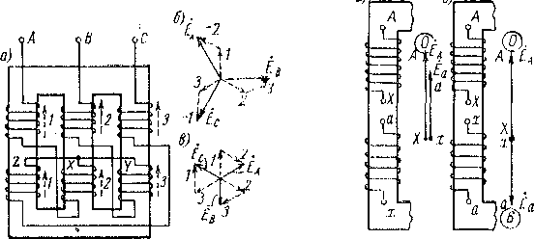Рис. 12-22. Соединение трехфазной  
обмотки зигзагом

*;//-(? i//~s*

Рис. 12-23. Группы соеди­нений однофазного транс­форматора

ши», причем у обеих обмоток начала *А, а* находятся сверху, концы *X, х —* снизу. Будем считать э. д. с. положительной, если а действует от конца обмотки к ее началу. Обмотки на рис. 12-23, *а* епляются с одним и тем же потоком. Вследствие этого э. д. с. их обмоток в каждый момент времени действуют в одинаковых правлениях — от концов к началам или наоборот, т. е. они одно- «менно положительны или отрицательны. Поэтому э. д. с. *ЕА* и , совпадают по фазе, как показано на рис. 12-23, *а.* Если же у од- nt из обмоток переменить начало и конец (рис. 12-23, *б),* то на- ■авление ее э. д. с., действующей от конца к началу, изменится обратное и э. д. с. *ЁА* и *Ёа* будут иметь сдвиг 180°. Такой же зультат получится, если на рис. 12-23, *а* одну из обмоток выпол- ■ть «правой».

Для обозначения сдвига фаз обмоток трансформатора векторы линейных э. д. с. уподобляют стрелкам часового циферблата, ичем вектор обмотки ВН принимают за минутную стрелку и счи­

тают, что на циферблате часов она направлена на цифру 12, а век­тор обмотки НН принимают за часовую стрелку. Тогда на рис. 12-23, *а* часы будут показывать 0 или 12 ч, и такое соединение обмоток поэтому называется группой 0 (ранее в этом случае при­менялось название «группа 12»). На рис. 12-23, *б* часы будут пока­зывать 6 ч, и такое соединение называется группой 6. Соответ­ственно соединение обмоток однофазных трансформаторов согласно рис. 12-23, *а* обозначается 1/1-0, а согласно рис. 12-23, *б —* I/I-6.

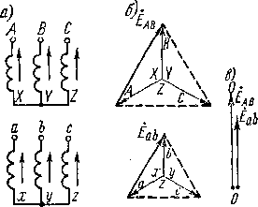В СССР стандартизованы и изго­товляются однофазные трансформа­торы только с соединением 1/1-0.

Рис. 12-24. Трехфазный трансфор­матор со схемой и группой соеди­нений Y/Y-0

Рассмотрим теперь трехфазный трансформатор с соединением об­моток ВН и НН в звезду, причем предположим, что 1) обмотки ВН и НН имеют одинаковую намотку (на­пример, «правую»); 2) начала и кон­цы обмоток расположены одинаково (например, концы снизу, а начала сверху и 3) одноименные обмотки (например *А* и *а,* а также *В* и *b, С* и с) находятся на общих стержнях (рис. 12-24, *а).* Тогда звезды фаз­ных э. д. с. и треугольники ли­нейных э. д. с. будут иметь вид, показанный на рис. 12-24, *б.* При этом одноименные векторы линейных э. д. с. (например, *Ёдв* и *Ёаь)* направлены одинаково, т. е. совпадают по фазе, и при располо­жении их на циферблате часов, согласно изложенному правилу, часы будут показывать 0 ч (рис. 12-24, *в).* Поэтому схема и группа соединений такого трансформатора обозначается Y/Y-0.

Если на рис. 12-24, *а* произвести круговую перемаркировку (или перестановку) фаз обмотки НН и разместить фазу *а* на среднем стержне, фазу *b —* на правом и *с* — на левом, то на векторной диаграмме НН (рис. 12-24, б) произойдет круговая перестановка букв а, &, с по часовой стрелке. При этом получится группа соеди­нений 4, а при обратной круговой перестановке, будет группа ^соединений 8. Если переменить ■ местами начала и концы обмоток, то получатся еще группы соединений 6, 10 и 2. Значит, при соеди­нении по схеме Y/Y возможно шесть групп соединений, причем все они четные. Такие же группы соединений можно получить при схеме соединений Д/Д.

Допустим теперь, что обмотки соединены по схеме Y/Д, как показано на рис. 12-25, *а,* и соблюдены те же условия, которые были оговорены для рис. 12-24, *а.* Тогда векторные диаграммы э. д. с. обмоток ВН и НН будут иметь вид,, показанный на

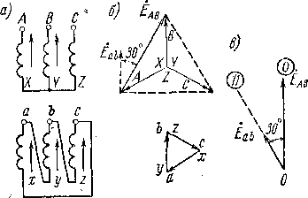рис. 12-25, *б.* При этом одноименные линейные э. д. с. (например, £дй и *Ёаь)* будут сдвинуты на 30° п расположатся на циферблате чаеов, как показано на рис. трансформатора обозначается ¥ А-11. При круговых пере­становках фаз и при перемар­кировке начал и концов од­ной из обмоток (или при уста­новке вместо ■ перемычек *ау,* бг, *сх* в треугольнике на рис. 12-25, *а* перемычек *аг, Ъх, су) \ажт* получить также дру­гие нечетные группы: 1, 3, 5, 7 н 9.

*-го, в.* соединение оомоток такого

Рис. 12-25. Трехфазный трансформатор со схемой и группой соединений Y/A-11

Большой разнобой в схе­мах и группах соединений из- готовл яемых трансформаторов нежелателен. Поэтому ГОСТ 11677—75 предусматривает изготовле­ние трехфазных ■ силовых трансформаторов со следующими груп- ..'.III соединений обмоток: Y/Yo-O, A/Yo-H, Y/A-11 и Y0/A-ll, а также звезда-зигзаг-11. При этом первым обозначено соедине­ние обмотки ВН, вторым — соединение обмотки НН, а индекс «0» указывает на то, что наружу выводится нулевая точка обмотки.

§ 12-5. Элементы конструкции и способы охлаждения масляных трансформаторов

¥

Конструкция бака масляного трансформатора зависит от его ■..ПОСТИ. ’ «

Трансформаторы мощностью до = 20 кВ-A имеют гладкие и. Внутри бака возникает естественная конвекция масла: масло те обмоток и магнитопровода нагревается и поднимается вверх, стенок бака охлаждается и опускается вниз. Стенка бака отдает о в окружающую среду путем лучеиспускания и конвекции ;\ха. Наибольшая допустимая температура масла в верхних их 95° С.

При *SH* > 20 кВ-А поверхность гладкого бака недостаточна : отвода тепла с необходимой интенсивностью. Поэтому у транс- маторов мощностью 5Н = 20 -к 1800 кВ • А к баку привариваются бы (рис. 12-26), по которым вследствие естественной конвек- сверху вниз циркулирует масло. Вместо трубчатых баков \ которых странах применяются волнистые баки, однако они хе прочны и более трудоемки в изготовлении.

В трансформаторах мощностью выше 1800 кВ-А используются . жие баки с подвешенными к ним трубчатыми охладителями

9 А. И, Вольдек

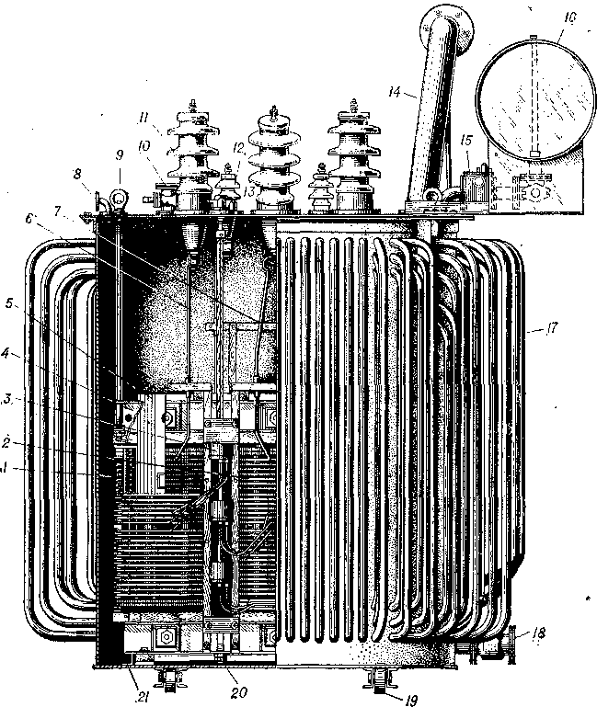

Рис. 12-26. Трансформатор с трубчатым баком

*1 —* обмо-тка ВН; *2* — обмотка НН; *3 —* переключатель регулировочных отводов обмотки ВН; *4 —* балка, прессующая ярмо; 5 — шихтованный магнитопровод; *6* — отводы ВН;

*7 —* отводы НН; 6' -- патрубок для присоединения вакуумного насоса; *9* — кольцо для подъема выемной части; *10* — крап для заливкн масла; *11 —* ввод (изолятор) ВН; *12 —* ввод (изолятор) НН; *13* — привод переключателя; *14 —* выхлопная труба; *15 —* газовое реле; *16 —* расширитель; /7 — трубчатый бак; *13 —* кран для спуска масла; *19* — тран­спортный ррлик; *20 —* вертикальная шпилька для стягивания прессующих балок ярем';

*21* — упорный угольник на дне бака

также совершается в результате есте­ственной конвекции. При *SH =* 10 ч- 60 МВ-А для более интенсивного от­вода тепла от охладителей применяется их обдувание с помощью вентиляторов. При этом теплоотдача увеличивается на 50-60%.

(рис. 12-27), которые сообщаются с внутренней полостью бака в его верхней и нижней частях. Циркуляция масла в охладителе

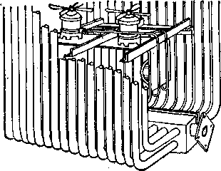Рис. 12-28. Маслонаполненный ввод трансфор­матора для напряжения ПО кВ

Рис. 12-27. Трубчатый охладитель с» вентиля­тором

/ — алюминиевый экран; *2 —* чугунный стакан; *3 — Ш!3мая* токоведущая труба; *4 —* опорный изоляцион­ный бумажно-бакелитовый цилиндр; *5* — гетинаксо- вая шайба; *6* — нижняя фарфоровая покрышка; 7 — уплотняющая шайба; *8 —* соединительная чугунная втулка; *9 —* устройство для взятия пробы масла; *Ю —* зажим с изолятором для измерения тангенса угла потерь изоляции ввода; *11 —* изоляционный сер­ник из пропитанной маслом бумаги; *12 —* верх- жжя фарфоровая покрышка; *13 —* поддон; *14 —* жива; *15 —* поплавок; *16* — маслорасширитель с васляным затвором; *17 —* стеклянный маслоуказа- *18 —* уплотняющая втулка; *19 ■—* латунный жвконечник для кабеля; *20 —* контактный зажим;

*21 —* рым для подъема ввода (4 штуки)

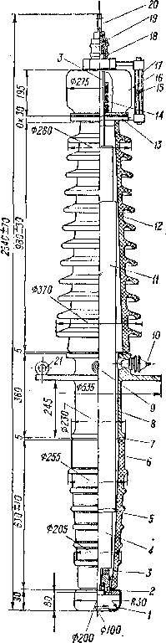Еще более интенсивным является водяное охлаждение. При этом масло откачивается из верхней части бака насосом, проходит через водяные охладители (теплообменники) и поступает в нижнюю часть бака. Иногда водяные охладители помещают внутри бака рансформатора. Водяное охлаждение применяется для самых ■щных трансформаторов.

9*

На крышке трансформатора устанавливаются вводы (рис. 12-26 и 12-28). Проходящие через ввод токоведущий медный стержень или медная труба служат для соединения трансформатора с внеш­ней сетью.

Трансформаторы мощностью более 75 кВ-А снабжаются расши­рителями (рис. 12-26 и 12-29). Расширитель представляет собой цилиндрический стальной сосуд и соединяется при помощи патрубка

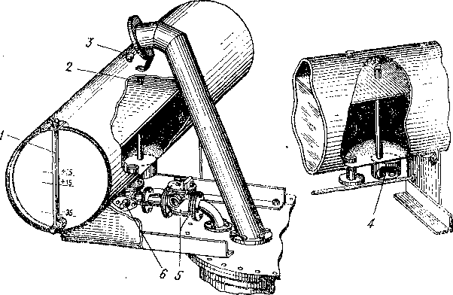

Рис. 12-29. Расширитель

и выхлопная труба трансформатора

/ — указатель уровня масла; *2 —* труба для свободного обмена воздуха; *3 —* пробка для заливки масла; *4 —* грязеотстойник; *5 —* газовое роле; *6 —* кран для отсоединения расширителя

с баком. Открытая поверхность масла при колебаниях температуры окружающей среды и нагрузки трансформатора всегда должна оставаться в пределах расширителя. Тем самым открытая поверх­ность масла уменьшается, что ограничивает его окисление. Для предотвращения повреждения бака в случае бурного разложения масла и выделения газа в результате аварии на крышке транс­форматора -устанавливается также выхлопная труба (рис. 12-26 и 12-29). Труба закрыта стеклянной мембраной, которая при повы­шении давления внутри бака лопается.

Между расширителями н баком трансформатора мощностью более 560 кВ-А устанавливается газовое реле (рис. 12-29). Если в результате каких-либо местных нагревов, (замыкание листов магнитопровода, плохие контакты и т. д.) начнется разложение изо­ляции или масла, то газы начнут накапливаться внутри газового

реле, под его крышкой, выжимая из него масло. При этом опроки­дывается поплавок газового реле п замыкаются сигнальные кон­такты. При бурном выделении газов замыкается вторая пара кон­тактов газового реле, в результате чего замыкается цепь на отклю­чение трансформатора из сети.

В процессе работы трансформатора происходит окисление, увлажнение и загрязнение масла, что сопровождается ухудшением -его изоляционных свойств. Поэтому производится регулярный отбор проб масла, а также периодическая его сушка, очистка, вос­становление или замена новым. В необходимых случаях произ- тптся также вакуумная сушка магнитопровода и обмоток транс­форматора. Для этих целей предусматриваются краны и другая арматура.

Трансформаторы мощностью до 1800 кВ-А перевозятся в собран- ■1 виде на нормальных железнодорожных платформах. С транс- рматоров мощностью более 1800 кВ-А и до 5600 кВ-А по усло- 1м железнодорожных габаритов приходится снимать радиаторы, •ширитель, выхлопную трубу и вводы на напряжение ПО кВ и выше.

Трансформаторы мощностью более 5600 кВ-А, массой более СО т необходимо перевозить на специальных железнодорожных шсиортерах, имеющих низкую нагрузочную платформу. При этом у трансформаторов больших мощностей приходится не только мать выступающие части, но применять разъемный бак с времен- : транспортной крышкой небольшой высоты или даже транспорт- .! бак с предельно уменьшенными размерами во всех трех на­гл ениях.

Трансформаторы мощностью 200—300 МВ-А имеют массу около г на 1 кВ-А мощности.

*Глава тринадцатая*

НАМАГНИЧИВАНИЕ МАГНИТОПРОВОДОВ

ТРАНСФОРМАТОРОВ

§ 13-1. Явления, возникающие при намагничивании

•■diнитопроводов трансформаторов

ри намагничивании магнитопроводов трансформаторов вслсд- иасыщения магнитной цепи возникают явления, требующие кого изучения. Для этого рассмотрим режим холостого хода трансформатора, когда первичная обмотка подключается на синусо­идальное напряжение, а вторичная обмотка разомкнута.

**Однофазный транформатор.** При холостом ходе трансформатора для первичного напряжения действительно уравнение

. , , . . , <1Ф

*и = ri* ф- (— *е) = п* ф- *w ,*

т. е. напряжение *и* расходуется на падение напряжения *ri* и урав­новешивание э. д. с.

*дф*

е==

at

Если пренебречь незначительным падением напряжения *ri,* то

*г т дф*

*U — — e=w-rr.*

dt

Поэтому, если напряжение синусоидально:

*и = Um* sin *at,*

то поток Ф также должен изменяться по синусоидальному закону:  
ф = *фт* sin (coi — л/2).

Пренебрежем сначала также потерями в стали. Тогда потреб­ляемый из сети'ток холостого хода *i = i0* является чисто реактив­ным намагничивающим током (i0 *ior).*

Поток Ф создается током *ior.* Так как при наличии насыщения пропорциональность между Ф и *iOr* нарушается, то при синусоидаль­ном потоке Ф ток *ior* уже не будет синусоидальным.

На рис. 13-1 в правом квадранте представлена кривая *Ф —f* (ior) при наличии насыщения, а в левом квадранте — синусоидальная кривая *Ф = f* (/), где *t —* время. В нижнем квадранте этого рисунка изображена кривая *ior = f (t),* которую можно получить, как пока­зано на рисунке, если значения Ф по кривой Ф *= f (t)* для отдельных моментов времени *1, 2, 3* и т. д. снести на кривую Ф = *f (ior}* и полу­чаемые при этом значения гСг снести вниз и отложить для этих же моментов времени. Отрицательная полуволна кривой iOr = f(0 будет иметь такую же форму, как и положительная. Такая несину­соидальная кривая *ior = f* (0 (рис. 13-2) содержит все нечетные гармоники (v = 1,3, 5...), из которых наряду с первой, или основ­ной (v — 1), наиболее сильной будет третья гармоника. Для стали марки 15... и максимальной индукции 1,4 Т третья гармоника сос­тавляет около 30%, а пятая — около 15% от основной.

Кроме реактивной составляющей ior, ток холостого хода i0 содержит также относительно малую активную составляющую *iw,* которая синусоидальна и вызвана магнитными.потерями в маг-

киторроводе (рис. 13-2). Полный намагничивающий ток *i0- — ioa + ior* ■жет несимметричную форму.

**Трехфазный трансформатор с соединением обмоток** Y/Д. Пусть

холостом ходу к сети чена обмотка, соединен- . -i треугольником (рис.

13-3, *а).* При этом каж-

• фаза этой обмотки .:ет приключена к си- юидальному йапря- женпю сети. Следовате- :ю, потоки каждой ■ . ы также будут сину- ; дальними, а намаг- чивающпе токи фаз *. iOrb, lore,* как и у .:юфазного трансфор­матора, будут содержать четные высшие гармо­

нь В каждой фазе лине гармоники тока

с синусоидальным напряжением приклю-

Рис. 13-1. Определение реактивной составляю­щей намагничивающего тока однофазного транс­форматора

тот располагаться от- .ительно основной ; моники тока идентич-

- образом (рис. 13-4).

Однако, в то время как основные гармоники отдельных фаз будут шуты относительно друг друга на 120°, третьи гармоники будут сдвинуты на 3 ■ 120° = 360° или 0°, пя­тые— на 5-120° = 600° или 240°, седь­мые — на тые — на 9-120° = 3-360° или 0° й т. д. . Таким образом, гармоники, кратные трем (v = 3, 9, 15...), в отдельных фазах обмотки будут совпадать по фазе. По этой причине в линейных токах, которые пред­ставляют собой разность токов соответст-

13-2. Гармоники на-

■ -’чавающего тока од-

чого трансформа­

тора

7 ■ 120° — 840° или 120°, девя-

вующих фаз, гармоники, кратные трем, будут отсутствовать. Поэтому токи этих гармоник будут циркулировать внутри замкнутого треугольника (рис. 13-3, *а),* причем, будучи равными по значению и сов-

’ЖЖ.

..я по фазе, они образуют общий замкнутый циркуляционный

Если трансформатор с соединением обмоток Y/Д питать на холо- ■: ходу со стороны обмотки, соединенной в звезду (рис. 13-3, б),

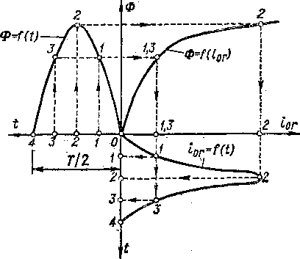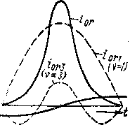

то гармоники, кратные трем, в фазных токах существовать не могут, поскольку они должны совпадать по фазе и в то же время

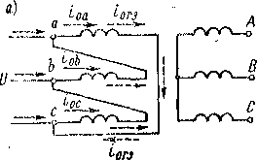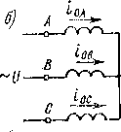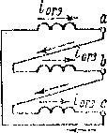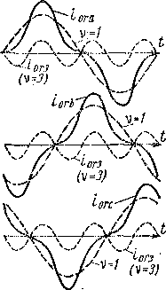

Рис. 13-3. Питанйе трансформато­ра с соединением обмоток Y/Д на холостом ходу: *а —* со стороны обмотки, соединенной в треуголь­ник; *б — со* стороны обмотки, со­единенной в звезду

Рис. 13-4. Реактивные со­ставляющие намагничиваю-. щего тока и его гармоник в отдельных фазах обмотки трансформатора, соединен­ной треугольником

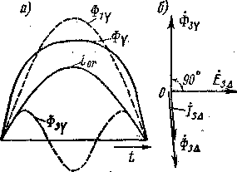

Рис. 13-5. Форма кривой потока при синусоидальном намагничи­вающем токе (а) и векторная диа­грамма потоков и токов третьей гармоники (б)

ваемого обмоткой, соединенной в звезду, вследствие насыщения

их сумма должна равняться нулю, так как из пулевой точки выхода тока нет. Однако, как быдо выяснено выше в связи с рассмотрением процесса намагничивания магни­топровода однофазного трансфор­матора, при наличии насыщения для получения синусоидально из­меняющегося магнитного потока намагничивающий ток должен со­держать гармоники, кратные трем. Поскольку в рассматриваемом слу­чае наличие таких гармоник тока невозможно, то поток будет неси­нусоидальным.

При отсутствии гармоник, крат­ных трем, ток *ior* будет близок к синусоидальному (рис. 13-5), так • как гармоники v = 5, 7... отно­сительно малы. При такой форме тока *ior* кривая потока Фк, созда-.

будет иметь уплощенную или затупленную сверху форму

яс:’- 13-5, *а).* Такая кривая потока наряду с основной гармоникой ':y будет содержать также относительно сильную третью гармо- жу Ф3у. Третьи гармоники потока Ф3у всех трех фаз совпадают фазе и будут индуктировать во вторичной обмотке, соединенной гуГольником, три равные по значению и совпадающие по фазе д. с. (рис. 13-5, *б).* Складываясь в контуре треугольника, I э. д. с. создают в этом контуре ток /зД, который вследствие пре- ' падания индуктивного сопротивления будет почти чисто индук- :зным. Создаваемые этим током потоки ФзД будут почти полностью ■ :пенсировать потоки Ф3у. Поэтому результирующие потоки фаз тут практически синусоидальными. Таким образом, по сравне- о с питанием со стороны обмотки, соединенной треугольником, . ■•пица заключается практически только в том, что третья и крат- ? ей гармоники намагничивающего тока возникают на вторичной фоне (рис. 13-3, б).

Из изложенного следует, что в случае соединения одной из обмоток трансформатора в треугольник магнитные потоки, э. д. с. и напряжения фаз остаются синусоидальными. Это обстоятель­ство составляет существенное преимущество трёхфазных транс­форматоров, у которых одна из обмоток соединена в треугольник.

Сказанное в равной степени относится как к групповым трек- шым трансформаторам, так и к трехфдзным трансформаторам общим магнитопроводом.

**Трехфазный трансформатор с соединением обмоток Y/Y. В** транс- ■'маторе с таким соединением обмоток кратные трем гармоники = 3, 9, 15 ...) в намагничивающих токах первичной и вторичной поток, как было выяснено выше, существовать не могут. Однако : этом, как также было показано выше, магнитные потоки фаз яду, с основной гармоникой Фх содержат еще третьи гармоники

.' >ка **Ф3. \***

Следовательно, характерной особенностью соединения Y/Y ~ ляется наличие третьих гармоник .потока Ф3, которые во всех жех фазах-магнитопровода совпадают по фазе. В результате йю фазные э. д. с. и напряжения несинусондальны и содержат у етьи гармоники э. д. с. *Е3.*

Величина этих гармоник может быть значительной. Так, напри- . если Ф3 составляет 10% от Фь то э. д. с. *Е3* составляет уже ' от *Els* так как поток Ф3 изменяется с трехкратной частотой, яко линейные э. д. с. и напряжения синусоидальны, так как .■ пости э. д. с. двух фаз э. д. с. *Ея* исчезают.

3 трехфазной группе однофазных трансформаторов (рис. 13-6, *а)* бронестержневых трансформаторах (рис. 13-6, б) потоки Ф3 ..я-.дой фазе замыкаются-по замкнутому магнитопроводу, каки

поток Фх. Однако в трехстержневом трансформаторе потоки Ф3 по замкнутому пути в магнитопроводе 'замыкаться не могут, так как в каждый момент времени они имеют во всех стержнях одинаковое направление (рис. 13-6, *в).* Поэтому потоки Ф3 замыкаюгся от одного ярма к другому через трансформаторное масло или воздух, а также через крепежные детали и стенки бака трансформатора, что приво­дит к уменьшению потоков Ф3 -по сравнению с этими потоками в трансформаторах других типов. Замыкание потока через крепежные детали и стенки бака трехстержневого трансформатора вызывает потери на вихревые токи.

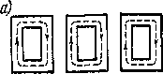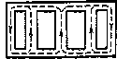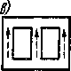

Рис. 13-6, Третьи гармоники потока в трехфазных трансформаторах

Таким образом, в трехфазных трансформаторах с соедине­нием Y/Y возникают неблагоприятные явления: искажения кривых фазных напряжений, а в трехстержневых трансформато­рах также добавочные потери от вихревых токов.

Наличие нулевого провода в принципе могло бы улучшить положение, так как при этом образуется замкнутый контур для третьих гармоник тока /3, причем в нулевом проводе возникает ток 3/3. Однако если этот контур создается через сопротивление нагрузки или другие сопротивления, то токи /.. и их влияние будут малы.

Ввиду изложенного мощных высоковольтных трансформаторов с соединением обмоток по схеме Y/Y, как правило, не строят. Если же в отдельных случаях возникает потребность в таких транс­форматорах (например, при необходимости заземления нулевых точек с обеих сторон), то в трансформаторе можно намотать допол­нительную, третичную обмотку с соединением в треугольник, сече­ние которой рассчитано только на токи /3.

§ 13-2. Расчет магнитной цепи трансформатора

Расчет магнитной цепи производится с целью определения намагничивающего тока и магнитных потерь. Расчет реактивной составляющей намагничивающего тока можно выполнить двумя методами.

**Первый метод** аналогичен методу расчета магнитной цепи маши­ны постоянного тока (см. гл. 2). При этом магнитная цепь вдоль средней магнитной линии (рис. 13-7) разбивается на участки (стерж­ни, ярма и воздушные зазоры или щели между ними), в пределах которых магнитные индукции Вст, Вя, Вй можно считать постоян­ными. Задаваясь амплитудой потока стержня Фст, определяют амплитуды-индукции Вст, Вя, Вй = Вст и затем по кривым намагни­чивания стали (см. рис. В-1) находят *Н„* и *Ня.* Тогда н. с. однофаз­ного трансформатора (рис. 13-7, *а)*

*Г = 2Н„1„ + 2НЯ1Я + 4В^8,*Цо

(13-1)

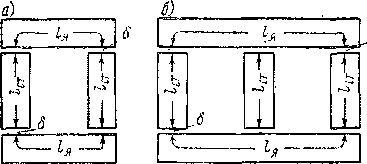где б — величина зазора, которая для шихтованных магнитопроводов равна 0,003—0,005 см, а для стыковых магнито­проводов больше этого значения на толщину изоляционной проклад­ки в стыке.

с?

Рис. 13-7. Магнитная цепь однофазного (а) и • трехфазного, стержневого (б) трансформатора

Магнитная цепь трех­стержневого трансфор­матора несколько несим­метрична, и длины маг- - витных линий для край­них фаз несколько боль­ше, чем для средней. Поэтому н. с. и намагничивающие токи край- ’ них фаз также .несколько больше. На практике этим различием пре­небрегают и рассчитывают среднюю н. с< *F* для одной фазы. Тогда (рис. 13-7, *б)*

*F-=* //„/„ + 4 *На1я + пф^8.*о Мо

(13-2)

гесь среднее число стыков или зазоров на фазу. Для трех- л-ржневого трансформатора с шихтованным магнитопроводом (см. рис. 12-8, *б) пф —* 7/3 и со стыковым магнитопроводом = 2.

Действующее значение основной гармоники реактивной состав­ляющей намагничивающего тока

*' / =. F*

(13-3)

°г |/ 2 *kw ’*

где *w* — число витков обмотки и *k —* коэффициент, учитывающий наличие в намагничивающем токе высших гармоник. При Вст — = 1 Т и' Всг = 1,4 Т соответственно приблизительно *k* = 1,5 и ft = 2,2.

Магнитная характеристика Фст = *f(ior)* имеет вид, показанный ва рис. 13-1.

**Второй метод** основан на вычислении энергии магнитного поля магнитопровода или его намагничивающей (реактивной) мощности.

Допустим, что *В* и *Н* представляют собой амплитуды индукции и напряженности магнитного поля, изменяющихся синусоидально во времени. Тогда максимум магнитной энергии в единице объема поля

*• =В1Г2, ' .*

реактивная мощность на единицу объема

*Q' =* СО Микс *=afB Н,*

а реактивная мощность магнитопровода с объемом *V* пли массой *G*

*Q^Q'V = ^- = ^-G = qcG,* (13-4)

где у — плотность стали магнитопровода, а

nfBH _ nfB-

(13-5)

*У* **~ PY**

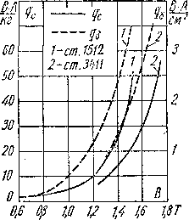представляет собой реактивную мощ­ность на единицу массы стали магнито­провода.

Рис. 13-8. Кривые удельной реактивной мощности ' - маг­нитопровода и зазора

Для воздушных зазоров выражение для Q можно представить в виде

Q = *qn8S& = nq6S6,*

где Sa — площадь зазора; *п —* число зазоров навесь магнитопровод; *q—*реак­тивная мощность на единицу объема за­зора; <7а = *q8 —* реактивная мощность на единицу площади зазора.

Значение *qc = f (В)* в принципе мож­но вычислить, зная кривую *В = f* (Я) для данного материала. Однако на прак­тике пользуются данными, полученными опытным путем, так как в таких магнитопроводах зазоры одного слоя шунтируются листами другого слоя и индукция в зазорах уменьшается, а в листах стали по соседству с зазорами увеличи­вается, вследствие чего *q&* зависит также от марки стали. Кривые <ус = *f (В)* и <7а = *f (В)* представлены на рис. 13-8.

непосредственно опытным путем. Кривые *q& — f (В)* для шихтованных магнитопроводов также определяются

Так как реактивная намагничивающая мощность трансформа­тора

*Q0 — mEI*

Ort

где *tn* —- число фаз, .то

*j* **А _ <7с. ст^ст Ч~?с. яДц~Ь,2?б'^б /1 з 6\**

°г тЁ тЕ ' ' '

Здесь G„ и G„— массы стержней и ярем трансформатора, a *qz_ ст* и *<-h.* я — удельные мощности *qc* для стержня и ярма.

Обычно пользуются вторым методом расчета.

Магнитные потери в магнитопроводе рмг легко вычислить, зная удельные потери *р = f (В) для* используемой марки стали:

Рмг~ Pci^CT~\~ P»Ga. (13-7)

Активная составляющая намагничивающего тока

**/ Рмг Рст^ст + Ря°и** (13-8)

**02 .** тр ’ \ )

а полный намагничивающий ток, или ток холостого хода, /о=/лт+1;. (1з-9)

Ток /а в силовых трансформаторах относительно мал и состав­ляет при номинальном напряжении 0,5—4% от номинального тока, причем второе число относится к трансформаторам малой мощности (10—20 кВ-А). *Малое* значение тока /0 объясняется наличием замк­нутого стального магнитопровода.

***Глава четырнадцатая***

**СХЕМА ЗАМЕЩЕНИЯ ТРАНСФОРМАТОРА И ЕЕ ПАРАМЕТРЫ**

§ 14-1. [Индуктивности обмоток трансформатора

и электромагнитное рассеяние

Индуктивности **обмоток.** В трансформаторах со стальным маг- нитопроводбм магнитная проницаемость стали р во время цикла емагничивания непостоянна. Поэтому в течение этого цикла остоянны также собственные *L* и взаимные *М* индуктивности Азток трансформатора. В результате такого непостоянства р при жлючении трансформатора к сети с синусоидальным напряже­нием в его намагничивающем токе i0 возникают высшие гармоники

**§ 13-1).**

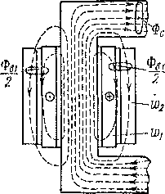гармоники малы. Поэтому при исследова­нии режимов работы трансформатора ука­занными гармониками можно пренебречь и учитывать только основную гармонику тока *iQ.* Это равносильно допущению, что во время цикла перемагничивания ц, *LnM* постоянны. Влияние насыщения магнито­провода при этом можно учесть, принимая в расчет при разных режимах работы тран­сформатора, при разных амплитудах пото­ка магнитопровода, значения щ *L* и *М* для данного режима работы. В соответствии с изложенным будем полагать, что р, *L* и *М* ные магнитным потоком магнитопровода

При работе трансформатора на ток *ia* накладывается ток нагруз­ки, по отношению к которому ток (0 и, в особенности, его высшие

Рис. 14-1. Магнитные по-

токи трансформатора при одностороннем намагни­чивании (ц 0, i2 = 0)

постоянны.

Рассмотрим индуктивности й индуктив­ные сопротивления обмоток, обусловлен­

Фс, все силовые линии которого полностью замыкаются по замк­нутому магнитопроводу и поэтому сцепляются со всеми витками первичной и вторичной обмоток (рис. 14-1).

Пусть поток Фс создается током первичной обмотки *ilt* когда ток вторичной обмотки (2.= 0. Значения Фс и могут быть известны, например, из данных расчета магнитной цепи или из опыта.Тогда собственная индуктивность первичной обмотки от потока в магнито­проводе

*La = w^Jiv* (14-1)

Величину *LC1* можно выразить также через магнитное сопротив­ление магнитопровода

(14-2)

где *lk, Sk* и *\хк* соответственно означают длину, площадь сечения и магнитную проницаемость й-го участка магнитной цепи. При этом

Фс “ = (14-3)

и после подстановки этого значения Фс в Выражение (14-1) получим LC1 = кф/7?цс. (14-4)

Отметим, что значение также может быть определено по данным расчета магнитной цепи или из данных опыта по соотноше­нию (14-3).

Аналогично индуктивность вторичной обмотки от потока магни­топровода

Лс2 = гтсДи, (14-5)

а взаимная индуктивность первичной и вторичной обмоток от.потока магнитопровода

*M^w^/R^.* (14-6)

Картина магнитного поля, замыкающегося целиком по магнито­проводу, одинакова независимо от того, какой из обмоток это поле создается. Поэтому и магнитное сопротивление потоку Фс одинаково для поля обеих обмоток и в равенства (14-4), (14-5) и (14-6) входит одинаковая величина *R[lc.* Вследствие этого также

= = (14-7)

Кроме потока Фс, ток первичной обмотки создает также поток Фв] (рис. 14-1), силовые линии которого замыкаются частично по воздуху или через трансформаторное масло. Потокосцеплениям WBi п этого потока с первичной и вторичной обмотками соот­ветствует собственная индуктивность первичной обмотки

АВ1 = ’4rBi/i1

и взаимная индуктивность двух обмоток

Точно так же при питании вторичной обмотки током i, создается поток Фв2, замыкающийся частично по воздуху. Потокосцеплениям Чгв2 и Wg.j этого потока с вторичной и первичной обмотками соответ­ствует собственная индуктивность вторичной обмотки

LB., = 40,/1,

и взаимная индуктивность двух обмоток

*М* В21 = WB21/i2.

При этом, согласно принципу взаимности,

*МЯ12 = МВ21 = МВ.*

Поля потоков ФВ1 и Фв2 имеют гораздо более сложный характер, чем поле потока Фс. Отдельные магнитные линии этих потоков сцепляются с неполными п разными числами витков первичной и вторичной обмоток. Поэтому в отличие от 1с2 [см. соотношения (14-7)1

. (14-8)

Полные собственные индуктивности первичной и вторичной обмоток

^11 = -^‘22 ~ ^с2 + ^в2> ' (14-9)

и полная взаимная индуктивность .

*М = М^МВ.* (14-10)

Первые слагаемые равенств (14-9) и (14-10) значительно больше вторых, так как потоки через воздух относительно малы.

**Понятие об электромагнитном рассеянии.** Полнота электромаг­нитной связи двух'индуктивно связанных цепей характеризуется коэффициентом связи этих цепей

*М -*

(14-11)

Z.11Z-22

Как известно из курса теоретических основ электротехники, в реальных- условиях всегда *с* <; 1.

Если бы в трансформаторе отсутствовали потоки ФВ1 и Фв2, замыкающиеся по воздуху, то • Lu = Lcl,« Z23 = Zc2, Л4 = >WC, и в этом случае в соответствии с равенствами (14-4), (14-5), (14-6) и (44-П)

с = -7^^-=1.

Г Ф.В-С2

Таким образом, неполнота электромагнитной связи в транс­форматоре, выражаемая неравенством с< 1, обусловлена нали­чием потоков Фв! и Фп2 или, точнее, неодинаковым их сцеплением с обеими обмотками. Условие *с* = 1 было бы достигнуто только в том случае, если бы удалось полностью совместить первичную и вторичную обмотки, что фактически невозможно.

Явление неполной электромагнитной связи называется элек­тромагнитным рассеянием.

Наряду с соотношением (14-11) целесообразно ввести в рас­смотрение коэффициент электромагнитного рассеяния

(14-12)

Чем меньше *с* н чем больше о, тем больше рассеяние.

Ввиду того что явление рассеяния обусловлено неодинако­востью или неполнотой сцепления потоков Фв1 и Фв2, проходящих по воздуху, с обеими обмотками, эти потоки называют часто такжепотоками рассеяния, однако это название до некоторой степени условно, так как потоки ФВ1 и Фв2 обусловливают также явление взаимной индукции, поскольку *Мв* 0.' Как будет выяснено ниже, степень неполноты электромагнитной связи, или величина электро­магнитного рассеяния, оказывает большое1 влияние на многие технические показатели и характеристики трансформаторов и вра­щающихся электрических машин.

В трансформаторах с ферромагнитным магнитопроводом потоки ФВ1 и Фв2 относительно малы.

[ Поэтому электромагнитная связь в трансформаторах чрезвы- | чайно высока, а рассеяние мало.

В силовых трансформаторах, например, *с* = 0,998 ~ 0,9995 и соответственно *о* = 0,001 л- 0,004.

Вследствие этого значение *о,* определяемое по формуле (14-12), представляет собой разность весьма близких величин и вычисле­ние *о* по этой формуле связано с очень большими погрешностями, так как *Ln>* и /И в практических устройствах не могут быть рассчитаны" или определены из опыта с достаточной степенью точности. Поэтому возникает необходимость в непосредственном определении параметров, характеризующих электромагнитное рассеяние.

§ 14-2. Уравнения напряжения трансформатора

Рабочий процесс трансформатора можно исследовать на основе уравнений напряжения его обмоток.

Емкостные токи между элементами обмоток (витки и катушки) и между обмотками и магнитопроводом трансформатора в обычных условиях работы трансформаторов *(f* < 1 —5 кГц) весьма малы, и ими можно пренебречь. В.трансформаторах без ферромагнитного мапштопровода Ln, L22 и *М* постоянны. В соответствии с изло­женным в § 14-1 можно принять, что эти величины постоянны также для любого рассматриваемого рцжима работы трансформатора со стальным магпитопроводом. Пренебрежем сначала магнитными поте­рями в магнитопроводе. Тогда для однофазного двухобмоточного трансформатора (рис. 14-2) действительны следующие уравнения напряжения в дифференциальной форме:

• I *Т d^1* I я < *din  
ul* = ГД! + Ln *+ М ;*

(14-13)

. 7 di., к. dir

*tin* — г д? — Loo - д — *М*

- - — dt di

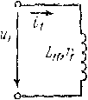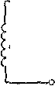u2, *h-,* Ч — мгновенные значения напряжения и тока вторичной обмоток; *rlt r2, Ln,* — активные сопро­тивления и собственные индуктивности обмоток; /И — взаимная индуктивность об­моток.

Здесь и,, первичной и

Рис. 14-2. Схема однофаз­ного двухобмоточного трансформатора

*^гг’гг*

*С 2 * -*

На схеме- рис. 14-2 указаны положи­тельные направления *и* и *I,* причем стрел­ка *и* направлена от точки с высшим потен­циалом к точке с низшим потенциалом.

При составлении уравнений (14-13) пер­вичная обмотка рассматривается как прием­ник, а вторичная — как источник электри­ческой энергии, и сами эти уравнения ис­толковываются следующим образом.

Первичное- напряжение *ut* является приложенным, расходуется на падение напряжения /уД и уравновешивание э. д. с. первичной обмотки

и состоит поэтому из двух составляющих: /у^ и —еъ что и выра­жается первым уравнением (14-13). Вторичное напряжение *иг* воз­никает вследствие индуктирования во вторичной обмотке э. д. с.

*—(*»§ + *§).

и поэтому что соответствует второму уравнению (14-13). В уравнениях (14-13) считается, что Л-1 > 0 и положительные токи и *L* создают в магни­топроводе потоки одинакового направления.

Отметим, что в правой части второго уравнения (14-13) можно было бы изменить знаки на обратные. Тогда *и.,* следовало бы трак­товать как напряжение, приложенное к вторичной обмотке со сторо­ны вторичной сети. Некоторые, в особенности иностранные, авторы применяют также и эту последнюю форму записи.

Обычно силовые трансформаторы, а также ряд видов специаль­ных трансформаторов работают с синусоидально изменяющимися токами и напряжениями. В этом случае вместо дифференциальных уравнений (14-13) удобнее пользоваться комплексными уравнениями для действующих значений токов и напряжений. Для получения этих уравнений в уравнения (14-13) следует подставить

П1 = У2 *й^-, и3* = У'2 *и2е^-*

*^--=¥2 1^-,* £2 = У'2 *i2efb>t*

и после дифференцирования сократить уравнения на множитель *У2е^.* Тогда будем иметь где

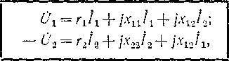

(14-14)

*xll — aLll; x^ — aL^* .г12 = а>Л4 (14-15)

представляют собой полные собственные и взаимные индуктивные сопротивления обмоток.

При симметричной нагрузке трехфазных трансформаторов элек­тромагнитные процессы протекают во всех фазах одинаково и соот­ветствующие электромагнитные величины в каждой фазе также оди­наковы и лишь сдвинуты по фазе на 120°. Некоторая несимметрия магнитной цепи трехстержневого трансформатора, а также появле­ние в ряде случаев (см. § 13-1) третьих гармоник потока обычно не оказывают заметного влияния на работу трансформатора под нагрузкой. К тому же эти явления при необходимости можно учесть отдельно. По этим причинам уравнения (14-14) с большой точностью применимы также для фазных величин трехфазного трансформатора при симметричной его нагрузке. Система уравнений (14-14) не учи­тывает лишь потерь в стали магнитопровода трансформатора. Учет этих потерь будет рассмотрен отдельно.

Для трехфазного трансформатора в соответствии со сказанным выше б\, Д и /2 представляют собой фазные значения напря­жений и токов.

Уравнения (14-13) и (14-14) полностью определяют процессы, происходящие в трансформаторе при указанных выше допущениях, и позволяют решать задачи, связанные с работой трансформатора. Например, если определить из первого уравнения (14-14) и под­ставить его значение во второе уравнение (14-14), то получим зави­симость вторичного напряжения от тока нагрузки /2:

*= ЕУ- у* - (г + ;х ) Г1 _ 1 / (j4. J 6)

*ri + lxu 1 12* 1 “2'L (ri + /xn) (Г2-НМ J 2 ' ’

Первый член правой части выражения (14-16) определяет вели­чину *= 0^* при холостом ходе, т. е. при /2 = 0:

(14-17)

з второй член —падение напряжения на вторичных зажимах при вагрузке.

Из уравнения (14-16) можно найти также значение вторичного тока короткого замыкания Д = *12&,* когда вторичная обмотка замк­нута накоротко и *О2* = 0:

*f* ^20

(,а + №^1

(14-18)

Однако на практике расчеты по формулам, получаемым непо­средственно из уравнений (14-13) и (14-14), и в частности по фор­мулам (14-16) и (14-18), не могут быть выполнены с необходимой точностью. Причина этого заключается в том, что входящий в (14-16) и (14-18) множитель

| (iX12)2

(Г2 + /-^22)

представляет собой разность двух весьма близких величин. В этом можно убедиться, если пренебречь весьма малыми по сравнению схц и *х22* величинами /у и г2. Тогда вместо приведенной выше формы этого множителя получим т. е. значение коэффициента рассеяния согласно равенству (14-12). Но как уже указывалось выше, определение *о* по расчетным или опытным значениям *М, Lu* и £22 связано с большой погрешностью.

у 2

**,1 _ 1**

*Х1***Аг**

м*

Ьц^-22

(14-19)

Таким образом, если положить г, - - г2 - 0, то вместо (14-16) н (14-18) получим соответственно

*U2 = — 2 — U.,a ]<УХ221%,* Лк "фУПТ ‘

Из этих соотношений видно, что такие важные с эксплуата­ционной точки зрения величины, как падение напряжения и ток короткого замыкания, определяются небольшой долей *а* полного индуктивного сопротивления х22, обусловленной электромагнит­ным рассеянием. Это же можно сказать и о ряде других величин, характеризующих эксплуатационные 'свойства трансформаторов и вращающихся электрических машин. Поэтому определение величин, характеризующих электромагнитное рассеяние, состав­ляет важную задачу теории электрических машин.

Кроме указанных соображений о точности результатов, расчеты на основе уравнений (14-13) и (14-14) неудобны также в связи с тем, что ввиду неравенства чисел витков *(wt w2)* параметры *г2, Lu, L22, М,* хц, х22 и х12, а также напряжения *иъ и2, Ult U2* и токи 6, 4» 4 могут сильно различаться по значению.

В связи с изложенным теорию электрических машин в отно­шении рассматриваемых вопросов целесообразно развить в сле­дующих тесно связанных друг с другом направлениях:

1. Индуктивно связанные обмотки приводятся путем соответ­ствующих пересчетов к одинаковому числу витков, в результате чего порядки напряжений, токов и параметров этих обмоток становятся соответственно одинаковыми.
2. Из полных собственных индуктивностей *Lllt L22* и индук­тивных сопротивлений самоиндукции хп и *х22* выделяются со­ставляющие — индуктивности рассеяния 5Ь *S2* и индуктивные сопротивления рассеяния и х2, обусловленные явлением элек­тромагнитного рассеяния, причем это выделение производится е таким расчетом, что остающиеся части полных индуктивностей (Ли — Si, Z,23 —■ *S2)r* и индуктивных, сопротивлений (хц — хъ *х23—х2)* соответствуют индуктивно связанным цепям с полной связью (с = 1).
3. Разрабатываются непосредственные методы расчета малых параметров —■ индуктивностей и индуктивных сопротивлений рассеяния — независимо от расчета полных индуктивностей и индуктивных сопротивлений, чем достигается необходимая точ­ность в определении этих малых параметров.
4. От электрических цепей с индуктивной связью делается переход к схемам замещения с электрической связью цепей, что приводит к упрощению расчетов и большей наглядности теории.
5. Индуктивности и индуктивные сопротивления рассеяния вводятся в явном виде в расчетные соотношения и схемы заме­щения, что позволяет' с необходимой точностью рассчитывать величины, зависящие от электромагнитного рассеяния.

Эти вопросы применительно к трансформаторам рассматриваются ниже.

§ 14-3. Схемы замещения двухобмоточного трансформатора

**Приведение вторичной обмотки к первичной.** Первичные и вто­ричные токи, напряжения и другие величины имеют одинаковый порядок, ебли у первичной и вторичной обмоток число витков оди­наково. Рассмотрим поэтому вместо реального, трансформатора эквивалентный ему так называемый приведенный трансформатор, первичные и вторичные обмотки которого имеют одинаковое число витков.

Представим себе, что реальная вторичная обмотка трансформа­тора с числом витков *w2* заменена воображаемой, или приведенной, обмоткой с числом витков *w'i =* При этом число витков вторичной

обмотки изменится в

**k = = Wt/W2**

(14-20)

раз. Величина *k* называется коэффициентом приведе­ния или трансформации (см. § 12-1).

В результате такой замены, или приведения, э. д. с. *Е',* и напря­жение *и'г* приведенной обмотки также изменяются в *k* раз по сравне­нию с величинами Д2 и t/2 реальной вторичной обмотки:

£2 = &Ё2; Ё2 =

(14-21)

Чтобы мощности приведенной и реальной обмоток при всех режимах работы были равны, необходимо соблюдать равенство

*(]’.гГ2* = Ё2/2,

где /2 — приведенный вторичный ток. Отсюда с учетом второго равенства (14-21) следует, что

(14-22)

Намагничивающие силы приведенной и реальной обмоток на основании выражений (14-20) и (14-22) равны:

/М = /ада2. ' (14-23)

Для того чтобы электромагнитные процессы в реальном и при­веденном трансформаторах протекали одинаково, приведенная и реальная вторичные обмотки должны создавать одинаковые магнит­ные поля. Для этого, кроме соблюдения условия (14-23), необхо­димо, чтобы приведенная вторичная обмотка имела те же геометри­ческие размеры и конфигурацию н была расположена в окне магни­топровода трансформатора так же, как и реальная вторичная об­мотка (см. например, рис. 12-2, 12-26). Поэтому суммарное сечение всех витков приведенной обмотки должно быть таким же, как и у реальной обмотки, а сечение каждого витка приведенной обмотки должно уменьшиться в /г раз. Но поскольку приведенная обмотка имеет в *k* раз больше витков, то в итоге активное сопротивление при­веденной-обмотки в *k?* раз больше, чем реальной:

г2 = £2г2. (14-24)

Так как при одинаковых геометрических размерах и одинаковом расположении катушек их индуктивности и индуктивные сопротив­ления пропорциональны квадратам чисел витков, то между индук­тивными сопротивлениями приведенной обмотки и реальной *х2* существует такое же соотношение: <

= (14-25)

Очевидно, что потери в приведенной и реальной обмотках оди­наковы:

*/ J* \2

*&г2 = Цг2.*

Одинаковы также относительные падения напряжения во вто­ричных обмотках приведенного и реального трансформаторов;

*r'J'n _* z._. _ r..Z2 л-.7Г _ Z2 _ *xd ,*

*и’г ~ ku2 k " ц2 ; щ ~kut~k и2 ■*

Таким образом, все энергетические и электромагнитные соот­ношения в приведенном и реальном трансформаторах одинаковы, что и позволяет производить-указанное приведение.

**Схема замещения без учета магнитных потерь.** В соответствии с изложенным сделаем в уравнениях напряжения трансформатора (14-14) подстановки:

673 = С7'/£; /2 = &/', (14-26)

что в математическом отношении соответствует переходу от исходных реальных переменных *О2, 12* к новым (приведенным) переменным *O2,J2.* Умножив при этом второе из уравнений (14-14) на *k,* получим

^i = ri4 + /хиЛ + 1 /14-271

*— U'^k^ii + j^xji + jkxj!.* J

При переходе к электрической связи двух цепей в соответствую­щей схеме замещения должна появиться общая для. обеих цепей ветвь, которая обтекается суммой токов обеих цепей Д + /2. Соот­ветственно этому в уравнениях напряжений этих цепей должны появиться одинаковые члены с множителями (4 + Z>). Из урав­нений (14-27) видно, что для получения в них таких членов нужно прибавить к первому из этих уравнений и вычесть из негр член *jkx^Jx* и прибавить ко второму и вычесть из него член *jkx12I2.* При этом получим

^1 = гЛ+1Ч^1~^12)/1+/^12(Л + /'2);. 1 п4 28)

*— С.. = k2rа/3 j (k“x22 — kx12) 12* 4- *jkx12* (/j 4- /2). J

Введем следующие наименования и обозначения:

1) приведенное активное сопротивление вторичной обмотки

(14-29)

совпадающее с выражением (14-24);

2) приведенное взаимное индуктивное сопротивление



индуктивное сопротивление рассеяния первичной обмотки



(14-31)

4) приведенное индуктивное сопротивление рассеяния вторичной обмотки



где

*Х2 — Х22 ~ Х12^*

(14-32)

(14-33)

представляет собой неприведеппое индуктивное сопротивление рас­сеяния вторичной обмотки. ч

Введя перечисленные приведенные величины в уравнения (14-28), получим уравнения напряжения приведенного трансформатора:

*rJi + !xJi* ~г *jx'n (j*i + Л);  
б7-2 = *rJ.i + jxJi + jx'u* (/j + Д).

Уравнениям (14-34), как нетрудно видеть, соответствует схема замещения рис. 14-3, *а.* Действительно, мысленно обойдя левый и правый контуры схемы рис. 14-3, *а* и составив уравнения напря­жения для этих контуров, вновь получим уравнения (14-34). Таким образом, схема рис. 14-3, *а* представляет собой схему замещения трансформатора, соответствующую уравнениям (14-14) и (14-34).

Аналогичным образом можно также преобразовать уравнения напряжения в дифференциальной форме (14-13), произведя в нихподстановки

i/2 = ««/&; —

(14-35)

При этом получается схема замещения рис. 14-3, *б,* где

•Si = bu — *kM =* Xj/cd

(14-36)

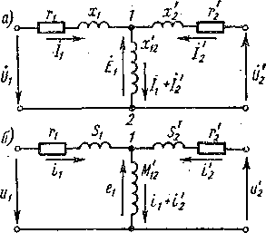

мерностях изменения напряжения и

токов во времени, в том числе

*2*

Рис. 14-3. Схемы замещения двух­обмоточного трансформатора без учета магнитных потерь

ственные и взаимные индуктивные

сопротивления одинаковы и равных^ = /гх12 и поэтому в соответст­вии с равенствами (14-12) и (14-19) с2 == 1 и *а* = 0.

Отметим, что, как следует из рассмотрения приведенных преоб­разований, соотношения (14-26) и все последующие, а также схемы замещения рис. 14-3 справедливы и правильно отражают все про­цессы в трансформаторе при любом значении *k. С* математической

S.i = fe2L22 - *kM = k2 ^L.i2 - = k2S2* = /г2 -J (14-37)

представляют собой индуктивности рассеяния первичной и вторич­ной обмоток, а

*M'u = kM = х'п/а*

— приведенную взаимную индуктивность.

Схема замещения рис. 14-3, *б* действительна при любых законо­и в случае переходных процессов.

Уравнения (14-34) и схемы за­мещения рис. 14-3 можно тракто­вать таким образом, что сопротив­ления ri и. *xlt г'ъ* и х2 или индук­тивности Sj и Sa включены в цепи обмоток до и после трансформа­тора, а параметры обмоток транс­форматора уменьшены на значения этих величин. В результате полу­чается идеальный трансформатор, активные сопротивления которо­го равны нулю, а коэффициент электромагнитной связи с = 1. Дей­ствительно, у такого идеального трансформатора приведенные соб- точки зрения эти преобразования означают переход от переменных и /2 к новым переменным и /.) по формулам (14-26), что воз­можно при любом значении *k.* В связи с этим необходимо подчерк­нуть, что индуктивные сопротивления и индуктивности рассеяния, согласно равенствам (14-30) — (14-33), (14-36), (14-37) и (14-38), определяются неоднозначно и зависят от коэффициента приведения *k.* Однако для силовых трансформаторов /г «рационально определять по формуле (14-20), как это и принято на практике и всюду в данной книге. Выбор иного значения *k* целесообразен лишь в специальных случаях, например в измерительных трансформаторах тока.

**Параметры схемы замещения.** Рассмотрим параметры схем замещения рис. 14-3 при *k = w^Wi* [см. равенство (14-20)].

Приведенная взаимная индуктивность на основании равенств (14-6), (14-10) и (14-38)

*M',t = kM — kMc +kMB = Ma*

51ли на основании выражения (14-4)

= (14-39)

Последний член выражения (14-39) весьма мал по сравнению с первым, и поэтому с достаточной точностью

(14-40)

Соответственно, согласно выражениям (14-15), (14-30), (14-38) и (14-40),

*х'12 = kx12* — C0&7W = coTWJj coLcl

или

= (14-41)

Следовательно, сопротивление *х'12 с* большой точностью равно сопротивлению самоиндукции первичной обмотки от потока, замы­кающегося по магнитопроводу.

Ветви *1—2* схем замещения рис. 14-3 называются намагничиваю­щими ветвями. Протекающий по этим ветвям намагничивающий ток создает результирующую н. с. обмоток трансформатора

*F*рез “ *W1 (Jl + 1*) — WJ*1 + Ц- F2,

которая в свою очередь создает результирующий поток стержня с амплитудой Фс. Напряжение на этих ветвях в соответствии с вы­ражениями (14-41) и (12-3)

^12 *— !хп* (Л + *i-i) Iха* (Л + *К) —* /®^1 *1 'р =*

= /®да1^-=/ийУ1~ = /л]/’2/ау1Фс = —

* ' «рс *г 2*

т. е. равно по значению и обратно по знаку э. д. с. Ё1( которая ин­дуктируется в первичной обмотке результирующим потоком магни­топровода, или основным потоком трансформатора, и отстает от него на 90°.

Индуктивность рассеяния первичной обмотки, согласно выра­жениям (14-9), (14-10) и (14-36),

*51 — /-и — *kM — Ld* -J- *LB1 — kMz — kMB.*

Но на основании уравнений, (14-4) и (14-6)

Поэтому *Sx = Ld~kMB.* (14-42)

Аналогично, согласно выражениям (14-9), (14-10) и (14-37),

**S — 7 Г if Л/в**

Но на основании уравнений (14-5) и (14-6)

и поэтому

*S2 = LB2-MB/k; '*

(14-43)

S' = ^S2 = ^Lb3-M4b.

Таким образом, индуктивности рассеяния *Slt S2* и *S2* и индук­тивные сопротивления рассеяния

х1 = и51; x2 = <oS2; A< = toSl (14-44)

при *k ~ wjw2* определяются магнитными потоками, замыкающи­мися главным образом по воздуху.

Однако вторыми членами равенств (14-42) и (14-43) по сравнению с первыми пренебречь нельзя, и поэтому потоки, замыкающиеся по воздуху, можно назвать потоками рассеяния лишь условно.

**• Схема замещения с учетом магнитных потерь.** Потери в стали магнитопровода *рт* при заданной частоте пропорциональны сле­дующим величинам:

Таким образом, потери рмг пропорциональны квадрату напря­жения [/12 на зажимах *1—2* намагничивающей цепи схемы замеще­ния рис. 14-3, *а.* Если к этим зажимам параллельно х)2 = под- ключить активное сопротивление гмг, как показано на рис. 14-4, *а,* то потери в этом сопротивлении также будут пропорциональны *U[2.* Значение сопротивления гмг можно подобрать так, чтобы потери в нем равнялись магнитным потерям:

Рмг = *= т^ЕЦг^.*

Отсюда

О,г=-^йД7рмг. (14-45)

Величину *pw* при заданной э. д. с. можно считать известной из расчетных (см. § 13-2) или опытных данных. Тогда можно считать известным также *гт.*

Намагничивающий ток

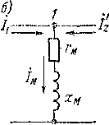

разделяется в двух

4

Ли 1 L

*%12*

I *Iиг*

ветвях намагничивающей цепн_(рис. 14-4, *а)* на активную /м„ и реактив­ную составляющие (см. § 13-2), из которых первая определяет мощность магнит­ных потерь, а вторая создает поток магпитопровода.

Схема с двумя параллель­ными ветвями намагничиваю­щей цепи хорошо согласуется с реальными физическими яв­лениями. Однако расчеты на основе схемы замещения вести

*2*

Рис. 14-4. Намагничивающая цепь схемы  
замещения с учетом магнитных потерь

удобнее, если объединить две параллельные ветви схемы рис. 14-4, *а* в одну общую ветвь, как показано па рис. 14-4, *б.* Тогда со­противление этой ветви

(14-46)

мг

Так как *rm* лф2, то

О, *x'i2/rm;*

(14-47)

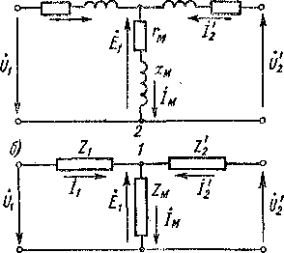При увеличении насыщения магнитопровода, т. е. при увеличе­нии Фс, или *Ult* сопротивление лд2 при *f =* const уменьшается. Однако при этом гмг« const, а зна­чение гм уменьшается.

*а) Г, X; 1 х’2 Гг*

*2*

Рис. 14-5. Схема замещения двух­обмоточного трансформатора с уче­том магнитных потерь

Схема замещения трансформато­ра с учетом магнитных потерь согласно рис. 14-4, *б* показана па рис. 14-5, *а.* Если использовать обозначения

*. zi = r1 + jx1; ZZ Z - <хб*

*Z„ = Z'M +* (14-48)

то схему замещения можно изобра­зить более компактно, как пока­зано на рис. 14-5, *б.* В режиме хо­лостого хода *I'i =* 0 и А = /м — шку холостого хода трансформа­тора.

В итоге получилась весьма про­стая Т-образная схема замещения трансформатора, представляющая собой пассивный четырехполюс­ник. Сопротивление намагничивающей цепи этой схемы *Za* отражает явления в ферромагнитном магнитопроводе. Оно значительно больше сопротивлений Zj и Z.', которые включают в себя активные сопротивления и индуктивные сопротивления рассеяния обмоток. Для силовых трансформаторов в относительных единицах

= 25 ч- 200; г1ф = 0,025 ч- 0,10.

Уравнения напряжений и схему замещения трансформатора можно представлять также в относительных единицах. Имея в виду, что

вые части уравнений вида (14-34) можно разделить на а Пра­ге части — па *ZUIU,* в результате чего и будет совершен переход относительным единицам. Абсолютные значения *U, I, г, х* и *Z* схемах замещения также можно заменить относительными. При ом расчеты режимов работы трансформатора можно вести в отно- тельных единицах.

Нетрудно видеть, что относительные значения сопротивлений, ков п напряжений вторичной цепи будут зависеть от того, какая личина коэффициента *k* была использована при приведении вто- 1ШЮЙ обмотки к первичной. Неопределенность в этом вопросе .зает, если определять *k* всегда одинаковым образом. Например, левых трансформаторах всегда берут *k = wjw.^*

**Упрощенная схема замещения.** Так как ZMф> *Zx та Z't,* то во мно­гих случаях можно положить *Z№ —* оо, что означает разрыв намаг­ничивающей цепи схемы замещения рис. 14-5. При ZM = оо будет /м = О, т. е. такое предположение эквивалентно пренебрежению намагничивающим током или током холостого хода, что ввиду ма­лости во многих случаях допустимо. При этом Д — —= /.

При ZM — со и /м = 0 схема замещения принимает вид, изобра­женный на рис. 14-6. Параметры этой схемы

ZK = Zj + Z2; rK = Гх + r2; .у, = *xt + x'2*

(14-49)

называются соответственно полным, активным и индуктивным со­противлениями короткого замыкания (см. также § 14-5). Такие названия обу­словлены тем, что замыкание вторичных зажимов трансформатора накоротко со­ответствует замыканию накоротко вто­ричных (правых) зажимов схемы замеще­ния рис. 14-6 и при этом сопротивление трансформатора при коротком замыка­нии будет равным ZK.

Ui

O— о

' Рис. 14-6. Упрощенная схема замещения трансформатора

Схема замещения рис. 14-6 чрезвычайно проста. Согласно этой схеме, трансформатор эквивалентен сопротивлению Z... Обычно в силовых трансформаторах гк# = 0,05 -т- 0,15.

§ 14-4. Расчетное определение параметров схемы замещения трансформатора

Параметры схемы замещения могут быть определены расчетным или опытным путем.

Активные сопротивления обмоток легко рассчитываются по обмоточным данным, если известны коэффициенты вытеснения тока, учитывающие увеличение активных сопротивлений под влиянием поверхностного эффекта (см. § 12-3). Обычно эти коэффициенты находятся в пределах 1,005—1,15.

Параметры намагничивающей цепи легко определяются по дан­ным расчета магнитной цепи (см. § 13-2). Сопротивление *г„* для схемы рис. 14-4, *а* уже было определено в § 14-3 [см. формулу (14-45)].

Для того чтобы найти х)2 для заданного значения э. д. с. *Е±* [см. формулу (12-3)1, надо определить поток Фс, затем н. с. *F* и, наконец, по формулам (13-3) пли (13-6) ток *10г.* Тогда

*хн = EfJIor.*

После этого могут быть использованы формулы (14-46) и (14-47).

**Метод противовключения.** Наибольшую трудность вследствие сложного характера магнитных полей в воздухе представляет опре­деление индуктивных сопротивлений рассеяния *х2* и *х'г.* Вместе с тем достаточно точное определение этих параметров имеет важное значение (см. § 14-1). Рассматривая схему замещения рис. 14-5, *а,* можно отметить, что влияние параметров^ и *х'2* этой схемы на экс­плуатационные показатели и характеристики трансформатора го­раздо больше, чем влияние параметров намагничивающей цепи.

Для вычисления *xt* и *х'2* используется метод так называемого противовключения, который был предложен в 1909 г. немецким электротехником В.,Роговским и заключается в следующем.

Если питать трансформатор с первичной и вторичной сторон такими напряжениями *I?!* и £72, что

(14-50)

то потрк в магнитопроводе Фс = 0 и э. д. с. *Et = Е2* = 0. Н. с. пер­вичной и вторичной обмоток при этом равны по значению и противо­положны по знаку, откуда и происходит название данного метода При этом, согласно уравнениям (14-34) и схемам замещения рис. 14-3 и 14-5, .

(14-51)

*— r'J*2 4~ /Х-Д-2 =

(14-52)

или

(14-53)

^2 — Д'2 4~

Из соотношений (14-51) и (14-53) следует, что если при таком опыте противовключения измерить *Uu U2, Е,* Д и мощности *Рк* и Р2, подводимые к первичной и вторичной обмоткам, то можно опре­делить параметры и, наконец, сопротивления рассеяния

*x1 = jPz‘i гц* = f/" zj *гц*

I В связи с изложенным можно сказать, что в режиме противо- I включения существуют только магнитные поля рассеяния.

Осуществление опыта противовключения при *=f=w2* в дейст­вительности практически невозможно, так как весьма трудно до­стичь соблюдения условия (14-50) с большой точностью. При-не­большом нарушении этого условия в магнитопроводе возникает заметный поток Фс, сравнимый с потоками в воздухе Фв, и равенства (14-51) и (14-53) грубо нарушаются. Поэтому осуществление этого

опыта на практике возможно только при изготовлении геометрически подобного макета исследуемого трансформатора *с = w2* или при замене вторичной обмотки приведенной. В этом случае опыт можно осуществить по схеме рис. 1.4-7. Идея метода противовключения лежит в основе всех расчетных методов определения индуктивных сопротивлений рассеяния. .

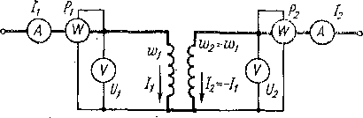

Рис. 14-7. Схема опыта противовключения

**Расчет индуктивных сопротивлений рассеяния** по отдельности для каждой из обмоток представляет значительные трудности. По­этому обычно рассчитывается сумма этих сопротивлений исходя из картины магнитного поля в режиме противовключения, когда

*hwl + hW2 = (h* + г'0 *W1 —* 0.

На рис. 14-8, *а* изображены сечения концентрических обмоток, расположенных в окне трансформатора, и характер создаваемого

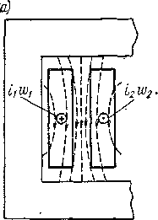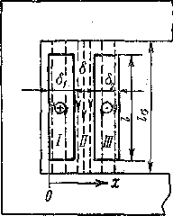

Рис. 14-8. Картины магнитных полей трансфор­матора в режиме противовключения

этими обмотками магнитного поля в режиме противовключения. Эту картину.,поля можно заменить слегка идеализированной (рис. 14-8, б), когда все магнитные линии направлены вертикально и их эквивалентная расчетная длина между ярмами *1а* несколько больше высоты обмотки *I,* т. е.

(14-54)

/а —

где *kR* — 0,93 -т- 0,98 представляет собой так называемый коэффи­циент Роговского.

Определим, закономерность распределения напряженности поля вдоль координаты *х* на рис. 14-8, *б.*

Применим закон полного тока

**ф Н Д = £ г**

для магнитной линии в зоне *I* (0 *х* 6Д Для стали можно при­нять = со и, следовательно, = 0. Поэтому круговой инте­грал равен *Hxila,* а рассматриваемая магнитная линия сцепляется С ГОКОМ

Таким образом,

(14-55)

Для зоны *II* (б1 *х* 61 + 6) будет 2г = ©Д, и поэтому

(14-56)

Для зоны *III* (§! + 6 *х* 61 + 6 + 62) будет

*. . . • X—*— 6

>, i = W1 + -

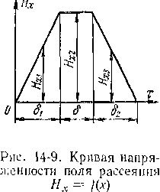Следовательно,

ffX3==^®l+±tfc£. (14-57)

4J 02

График изменения *Hx* вдоль координаты х изображен на рис. 14-9.

Установить на рис. 14-8 точную гра­ницу раздела магнитных линий, сцепляю­щихся с разными обмотками, затруднитель­но. Поэтому вычисление *xt* и *х'г* по отдель­ности невозможно. Однако можно вычис­лить сумму *Xi* и *х'>,* и тогда расположе­ние этой границы не имеет значения и можно условно принять, что она проходит посредине области *II* на рис. 14-8, *б.*

Пренебрежем изменением диаметра вдоль координаты *х* и при­мем в расчет средний диаметр двух обмоток £>ср. Тогда элементарная магнитная трубка кольцевидного сечения в зоне *I* с координатой *х* заключает поток

рйНЛ1лПср *dx,*

10 А. И. Вольдек

291

Г л. 14] Схема замещения и ее параметры

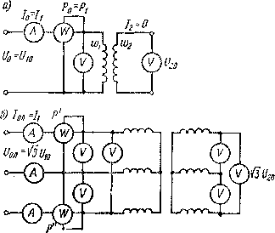

Рис. 14-10. Схемы опытов холостого хо­да однофазного *(а)* и трехфазного *(б)* дву хобмоточ н ы х тр ансформаторов

индуктивное сопротивления холо-

Ю*

который сцепляется с числом витков *w\** = -J

В то же время элементарная трубка в зоне *II* с потоком

A-g3TDCp

сцепляется с числом витков *wt.* Поэтому на основании выражений

(14-55) и (14-56) потокосцепление первичной обмотки

6i 4“ 6/2

Ti = ( ~ ©jPo *y-* лОср *dx +* i *nDc„ dx —*

.) 01 Щ Ox J Щ

о

__ /Si 6 \

■ ~ “2 / •

Пусть вторичная обмотка приведена к первичной. Тогда для нее аналогичным образом получим

Ш' _ Цо^йлОср /62 . S \

*2 1а* \3'Т" 2')■

Для суммы индуктивных сопротивлений рассеяния

*Хк = Х1 + х2 = 2nf* (Sj + S2) = 2л/

на основании полученных соотношений и равенства (14-54) будем иметь выражение

тгО *k /* 4-S-» \

хк = *х, + x'i = 2n[xofwl*—^-5(бЧ о—/- (14-58)

*I \ о /*

Величина

(14-59) и

называется также приведенной величиной зазора между обмотками.

Из (14-58) видна зависимость сопротивлений рассеяния от гео­метрических соотношений. Увеличение диаметра магнитопровода Dc при *Вс* = const приводит к увеличению потока магнитопровода пропорционально *DI* и к уменьшению и *I.* В результате сопротив­ление рассеяния уменьшается. Если при проектировании трансфор­матора заданной мощности сечение магнитопровода уже выбрано, то этим определяется также величина *D^,* число витков *w2* и площади сечения обмоток *18„.* Если при этом выбирать / больше, а бх и *6..* меньше, то рассеяние будет уменьшаться, и наоборот.

Расстояние между двумя обмотками 6 выбирается исходя из условий электрической прочности и исключения пробоя изоляции обмоток в зависимости от их номинальных напряжений. С ростом номинальных напряжений б растет и соответственно увеличи­вается также рассеяние.

Формулы для расчета индуктивных сопротивлений рассеяния чередующихся обмоток могут быть получены аналогичным образом.

Выше был рассмотрен расчет магнитного поля и индуктивных сопротивлений рассеяния для простейшего трансформатора с обмот­ками простой формы' и с равномерным распределением полного тока обмотки *iw* вдоль стержня. В более сложных случаях соответствую­щие расчеты сильно усложняются.

Глубокие исследования магнитных полей и индуктивных сопро­тивлений рассеяния трансформаторов в СССР выполнены Г. Н. Пет­ровым, Е. Г. Марквардтом, Э. А. Манькипым и др.

**§ 14-5. Опытное определение параметров схемы замещения трансформатора**

**Опыт холостого хода.** Опытное определение параметров схемы замещения трансформатора производится по данным опытов холо­стого хода и короткого замы­кания.

Схемы опытов холостого хода однофазного (т = 1) и трехфазного (//г = 3) двухоб­моточных трансформаторов приведены на рис. 14-10. Пер­вичная обмотка трансформа­тора подключается на сину­соидальное напряжение, а вторичная обмотка разомкну­та. Измеряются первичные напряжения *Uo — Ulo,* ток А = А и мощность *Ро'= Ръ* а также вторичное напряже­ние *U20.*

Из данных опыта для одно­фазного трансформатора опре­деляются полное, активное и стого хода:

20 = А0//0; r0 = P0//g; = (14-60)

а также коэффициент трансформации

/г = 101/ю2«ы(/м/(/2О (14-61)

и коэффициент мощности холостого хода

COS(Po = ^7o-- (14-62)

Для трехфазного трансформатора по показаниям трех ампер­метров и вольтметров определяются средние значения линейного тока /Ол и линейного напряжения 1/Ол, а по показаниям ваттмет­ров — мощность холостого хода трех фаз *Ро = Р' -+ Р".* Физичес­кий смысл имеют только значения сопротивлений, рассчитанные для фазы обмотки. Поэтому необходимо принять во внимание схему соединения обмотки. В случае соединения первичной обмотки в звезду

= = = (14-63)

*У <-> *0л 61 ол*

а при соединении ее в треугольник

= л,- • р”; (14-64)

1 ол 1 ол

Коэффициент мощности холостого хода

'ео8Фо = 17^~- (14-65)

*V oUОл/Ол*

Коэффициент трансформации трехфазного трансформатора может рассчитываться по фазным напряжениям *(k)* или по линейным напряжениям *(k„).* Для теории трансформатора имеет значение первое из указанных значений коэффициента трансформации.

Целесообразно определять относительные значения перечислен­ных сопротивлений:

^0* = /"о* ^oAi/^b» ■’О)* =-’О^н/^н- (14-66)

Здесь Д и *Un —* фазные номинальные ток и напряжение. Номи­нальное сопротивление, принимаемое за единицу, при этом равно (14-67) В современных силовых трансформаторах при *Uo — Un* обычно ’о* = 25 200 и г0* 5 25. Вторые числа относятся

к мощным трансформаторам.

Из рассмотрения схемы замещения трансформатора (см. рис. 14-5) при *Гг* == 0 следует, что параметры холостого хода г0, r0) х0 пред­ставляют собой суммы следующих сопротивлений:

г0=!21 + 4!; /■о = /’1 + /‘м; х0 = х1 + хв. (14-68) В силовых трансформаторах сопротивления /у и х, в десятки п сотни раз меньше соответственно *г№* и хм. Поэтому с большой точ­ностью можно считать, что параметры холостого хода равны пара­метрам намагничивающей цепи:

г0=^2м; г0^Л>; х0^хм. (14-69)

По этой же причине можно сказать, что мощность холостого хода *Ро* с весьма большой точностью равна магнитным потерям *рю* в магнитопроводе трансформатора.

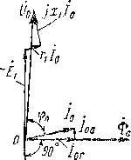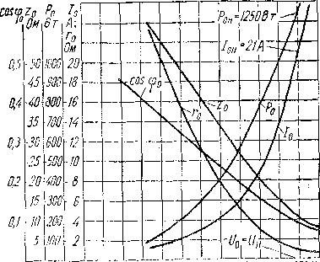

Рис. 14-11. Вектор­ная диаграмма трансформатора при холостом ходе

Рис. 14-12. Характеристики холостого хода трансформатора с соединением обмоток Y/Yo, 240 кВ ■ А, 3150/380 В, замеренные со сторо­ны НН

При холостом ходе, согласно схеме замещения рис. 14-5,

*и0 Zj0* + ZM/0 = ZJo + (- £х) (14-70)

или, так как Zj ZM, с большой точностью

1/0^£х. (14-71)

Уравнению напряжения холостого хода (14-70) соответствует векторная диаграмма холостого хода на рис. 14-11. Настой диаграм­ме для ее ясности падения напряжения *гх1й* и *Jxjo* изображены весьма большими. В действительности они составляют доли про­цента от *Оо,* поэтому ими можно пренебречь и положить *О0 =-- —Ех.* Вследствие преобладания индуктивного'сопротивления при *Uu = UK* коэффициент мощности cos <р0 &А 0,1.

Так как то потери холостого хода практически пред-

стагзляют собой потери в стали магпитопровода, включая потери г вихревых токов в стенках бака в режиме холостого хода.

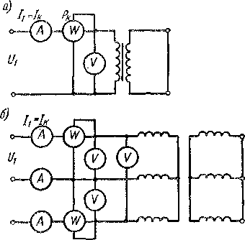характеристики холостого хо­да, представляющие собой зависимости /0, *Ро,* г0, *г0,* cos ф0 от *Uo* (рис. 14-12). При увеличении *Uo* насыщение маг­нитопровода увеличивается, вследствие чего /0 растет бы­стрее *Uo.* Поэтому г0 и х0 с ростом *Uo* уменьшаются. Так как Pq ~ £2 ~ *U2,* а ра­стет быстрее *Uq,* то *г0* с ро­стом *Uo* также уменьшается. По характеристикам холосто­го хода устанавливаются зна­чения соответствующих вели­чин для *Uo = Ua.*

Опыт холостого хода производят обычно для ряда значений *Uo:* от *Uo* « 0,3 *Ua* до *Uo* яз 1,1 *Ua* и по полученным данным строят

Рис. 14-13. Схемы опытов короткого за­мыкания однофазного *(а)* и трехфазного *(б)* двухобмоточпых трансформаторов

**Опыт короткого замыка­ния** производится по схемам рис. 14-13. Вторичные обмот­ки замыкаются накоротко, а к первичным обмоткам во избежание перегрева и повреждения транс­форматора подводится пониженное напряжение с таким расчетом, чтобы ток находился в пределах номинального.

холостого хода.

Полное гк, активное *гк* и реактивное хк сопротивления короткого замыкания рассчитываются по формулам, аналогичным для случая

Для однофазного трансформатора

?к = дк//к; гк = Рк//к; хк = - лф. (14-72)

Для трехфазного трансформатора по показаниям приборов определяются средние значения линейного напряжения *UKJI,* ли­нейного тока /к.л и мощности короткого замыкания трех фаз Рк. При соединении первичной обмотки в звезду параметры короткого замыкания на фазу будут следующие:

= = = (14-73)

*у 6 1 к. Д 61 К. л*

*$*

а при соединении первичной обмотки треугольником

= (14-74)

'к. л /к

Коэффициент мощности при коротком замыкании определяется • по формулам, аналогичным (14-62) и (14-65).

Согласно схеме замещения рис. 14-5, сопротивление короткого замыкания

(14’75)

Так как ZM в сотни раз больше *Z't,* то в знаменателе (14-75) можно пренебречь *Z\** по сравнению с *Za.* Поэтому с большой точ­ностью

/'к = г1 + г-ь *хк ~ xi* (14-76)

Эти соотношения соответствуют упрощенной схеме замещения рис. 14-6 при замкнутых накоротко вторичных зажимах *(U'i* = 0).

Так как лу и определяются потоками, замыкающимися по воздуху, то их значения, а также гк не зависят от *U&* и /к. Характе­ристики короткого замыкания трансформатора приведены на рис. 14-14.

Напряжение (7К = (7К и, при котором ток короткого замыка­ния равен номинальному: *Ц* = 7Н, носит название н а п р я ж е- н и я короткого замыкания и обозначается «к.

-Величина мк в относительных единицах равна сопротивлению короткого замыкания в относительных единицах:

«к* = ^к.н/^н = гк/н/^н = гк/ги = гк*. (14-77)

Величина ик выражается на практике также в процентах:

Щл = -^-100 = 100ык* = 100.гк*. (14-78)

п./о у / п.55 лф \ /

Векторная диаграмма трансформатора при коротком замыка­нии с /к == /и изображена в двух видах на рис. 14-15, *а, б.* Треуголь­ник на рис. 14-15, *б* называется треугольником корот- ого замыкания. Его катеты представляют собой активную реактивную составляющие напряжения короткого замыкания:

цка == «к cos <pK; wKZ. = wKsinfpK. (14-79)

В трансформаторах мощностью 8Н = 10 кВ-А обычно cos фк а;

- 0,65, а в трансформаторах мощностью 8Н == 60 МВ-А обычно cos <рк яз 0,05. Таким образом, в мощных трансформаторах преобла­дают составляющие *икг* и хк по сравнению с *ика* и /у. Очевидно, что *ика* — гы, и&г* =* хк*. Значение *ика\** приводится к темпера­туре обмоток, равной 75° С.

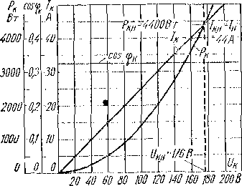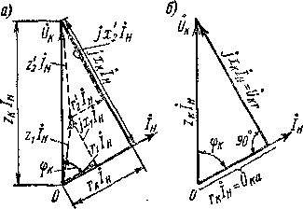трансформатора и является поэтому важной характери­стикой трансформатора. Зна­чение ик% указывается в пас­портной табличке трансфор­матора. В силовых трансфор­маторах *ик%* = 4,5 = 15. Пер­вая цифра относится к транс­форматорам с номинальным линейным напряжением 10 кВ, а вторая — к трансформаторам с *U„_u =* = 500 кВ, которые обладают большим рассеянием вследст­вие большого расстояния меж­ду обмотками.

Согласно изложенному, напряжение короткого замыкания ха­

рактеризует значение активных сопротивлений и индуктивных сопротивлений рассеяния

Рис. 14-14. Характеристики короткого замыкания трансформатора с соедине­нием обмоток Y/Yo,'24OkB • А, 3150/380 В, измеренные со стороны ВН

Рис. 14-15. Векторные диаграммы транс­форматора при коротком замыкании с 4 = 4

Значение э. д. с. Е, в опы­те короткого замыкания при *1К =* /„ в 15—40 раз меньше *Uu.* При этом магнитные по­тери в 225—1600 раз меньше, чем в случае *U — Uu, и* весь­ма малы. Поэтому мощность короткого замыкания Рк с большой точностью представ­ляет собой мощность электри­ческих потерь в обмотках, включая добавочные потери в стенках бака и в крепежных деталях от потоков рассеяния трансформатора. Следователь­но, и rK = /у + *г'2,* определен­противлением с учетом этих потерь.

ное из опыта короткого замыкания, является эквивалентным со­

Если короткое замыкание происходит при номинальном’первич- ном напряжении, то

/к = ^и/гк

или в относительных единицах

4* = *= Ю0/ак%.*

Если, например, = 10%, то /к = 10/н.

***Глава пятнадцатая***

**РАБОТА ТРАНСФОРМАТОРА ПОД НАГРУЗКОЙ**

§ 15-1. Физические условия работы, векторные и энергетические диаграммы трансформатора

При анализе работы трансформатора под нагрузкой будем иметь в виду однофазный трансформатор или трехфазный трансформатор с симметричной нагрузкой, когда можно рассматривать одну фазу трансформатора. Работа трехфазного трансформатора при несим­метричной нагрузке будет рассмотрена отдельно. Будем полагать, что первичное напряжение = const и частота *f =* const.

Физические условия работы трансформатора. На основании схемы замещения рис. 14-5 можно написать следующие уравнения напряжения трансформатора:

('1 = *rj1* + /Х|/1 -г (/3 -ф /,2); 1

*■—“ rJi* -ф *jxj^* ZH (/х -ф /2), ) причем

■^м *Ji* + Ъ) — *ZJ * — E.v*

Поэтому вместо уравнений (15-1) можно также написать пА + /х1Л + (—^i); )

(15-2)

*= rJi. jxJt-* J

Особенностью ’работы трансформатора является то, что ввиду относительной малости *t* и хх падение напряжения (д -ф дд) 1Х в диапазоне нормальных нагрузок относительно мало, вследствие чего, согласно первому уравнению (15-2), Е, да *U1.* В свою очередь э. д. с. *Ei* на основании выражения (12-3) пропорциональна потоку магнитопровода Фс. Поэтому значение потока определяется в основ­ном первичным напряжением: и при =-’ const также Фс да const.

При холостом ходе трансформатор потребляет из сети такой ток /0 = *1у,* который нужен для создания необходимого при дан­ном *Ui* потока.

Значение потока Фс всегда таково, что индуктируемая им э. д. с. *Et* вместе с падением напряжения *ZlIl* в соответствии с уравнениями (15-2) уравновешивают приложенное напряжение.

Когда к вторичной обмотке подключается, нагрузка, в этой обмотке возникает ток /2- Вторичная н. с. го2/2 = *wj'i* стремится создать в магнитопроводе свой поток и изменить, таким образом, поток, существовавший в режиме холостого хода. Однако, как было указано выше, при *U3 =* const этот поток существенным образом измениться не может. Поэтому первичная обмотка будет потреблять из сети, кроме намагничивающего тока дополнительный ток /[ такого значения, что создаваемая им н.с. *wj* уравновесит и.с. *wJ«.* Таким образом,

*wj't ——wJ2 = — w1i'1,* (15-4)

откуда

*ii = -К-* (15-5)

Ток./[, уравновешивающий в магнит ном'отношении вторичный ток /2, назовем нагрузочной составляющей

пер ви ч ного то к а.

Полный первичный ток состоит из намагничивающей /и и нагрузочной 7) составляющих;

|  |  |  |
| --- | --- | --- |
|  | А—А+Л. | (15-6) |
| На основании равенства (15-5) вместо (15-6) можно также напи- | | |
| сать | А = А-А, | (15-7) |
| что находится в соответствии со схемой замещения рис. 14-5. | | |
| Умножив выражение | (15-7) на *wlt* получим | |
|  | *w1i1 + wj'2 — wj.* | (15-8) |
| или . | 1 + | (15-9) |

На основании изложенного можно отметить следующее. Поток магннтопровода трансформатора создается суммой и. с. первичного и вторичного токов или н. с. намагничивающей составляющей пер­вичного тока /м. Так как с изменением нагрузки *t}* и *Zltl* изме­няются, то при *Ui =* const, согласно выражениям (15-2) и (12-3), несколько изменяются также Ej и Фс. Соответственно этому при изменении нагрузки несколько изменяется также намагничивающая составляющая первичного тока 7М.

Векторные диаграммы трансформатора позволяют проанализи­ровать работу трансформатора и высказанные выше положения более полно. Векторные диаграммы можно построить на основе схемы замещения рис. 14-5 или уравнений (15-2).

На рис. 15-1, *а* изображена векторная диаграмма трансформатора для случая смешанной активно-индуктивной нагрузки. Э. д. с.

*== Ё'ч* отстает от потока магнитопровода Фс на 90°. Ток Л отстает от *E’i* на некоторый угол ф2, значение которого определяется харак­тером нагрузки. Вычитая из *Ё'г* падения напряжения *]х212* (перпен­дикулярно /2) и (параллельно *1'2),* получим вектор вторичного напряжения *СК.*

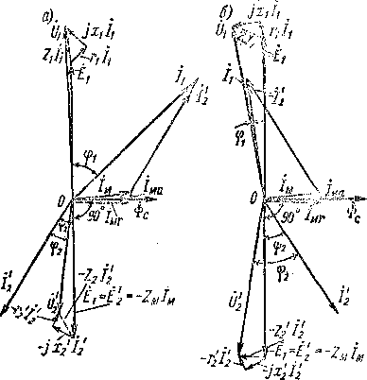Реактивная составляющая намагничивающего тока /ы,. совпа­ной нагрузки, когда вектор тока *Ё2* опережает векторы *Ё'2* и соответственно на. углы ф2 и ф2. Отметим, что для ясности диа­грамм величины /ма, *1КГ* и падений напряжения изображены не­пропорционально большими.

дает по фазе с Фс, а его на 90°. Поэтому намаг­ничивающий ток /м = *= Ка + Ёг _* несколько опережает Фс (рис. 15-1, о).. Прибавив к /м вектор = —Д, нахо­дим вектор первичного тока Д. Для получения вектора первичного на­пряжения *иг* необходи­мо построить вектор — *Ёи* равный по величине и обратный по направ­лению вектору *Ёъ* и прибавить к нему паде­ния напряжения /уД и /Х1Д. При активно-ин­дуктивной нагрузке фх> > 'н-

На рис. 15-1, *б* ана­логичным образом пост­роена векторная диа­грамма для случая сме­шанной активно-емкост-

активная составляющая *Ёза* опережает Фе

Рис. 15-1. Векторные диаграммы трансформато­ра при смешанной активно-индуктивной (а) и активно-емкостной *(б)* нагрузке

Из диаграммы рис. 15-1, *а* можно заключить, что при *Ux* = const и = const или ф2 = const увеличение нагрузки /2 вызывает неко­торое уменьшение *Ег = Е'2* и *U'2,* а следовательно, также некоторое уменьшение Фс и /м. Из диаграммы 15-1, *б* при тех же условиях

следует, что в случае увеличения активно-емкостной нагрузки величины *Ег — E’lt U'.2,* Фс и /„ при достаточно большом значении I ф2 | или | ф21 могут даже увеличиться.

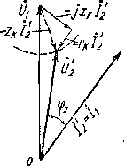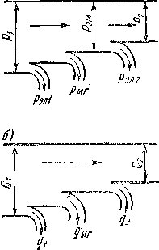Упрощенная векторная диаграмма соответст­в которой намагничивающий ток принят равным нулю. Если при этом изменить положительные направления &'2 и *Г2* на обратные, будет перемещаться по окружности с радиусом *гкГ2* и центром в конце вектора *О2,* как изображено на рис. 15-2 штриховой ли­нией. Из такой диаграммы можно легко вывести заключение о влия­нии характера нагрузки или величины ср2 на напряжение *0'2.*

вует упрощенной схеме замещения трансформатора (см. рис. 14-6),

повернув их векторы на 180°, то получим в соответствии со схемой рис. 14-6 диаграмму, изображен­ную на рис. 15-2. Если *Ut* = const и *Г2* = const, а угол сдвига фаз ср.2 изменяется, то конец вектора *О'г*

Рис. 15-2. Упро­щенная векторная диаграмма транс­форматора при сме­шанной активно­индуктивной на­грузке

Рис. 15-3. Преобразова­ние активной *(а)* и реак­тивной *(б)* мощности в трансформаторе

**Энергетические диаграммы трансформатора.** Преобразование активной мощности трансформатора происходит согласно диаграмме рис. 15-3, *а,* соответствующей схемам замещения рис. 14-4 и 14-5 и векторным диаграммам рис. 15-1.

Первичная обмотка потребляет из питающей сети мощность

*Р2 =* cos Ф1-

Часть этой мощности теряется на электрические потери в пер­вичной обмотке:

*рЗЯ1 = тЦг1.*

Другая часть мощности расходуется на магнитные потери в магнитопроводе:

рыг = пг£'1/ма = т/^и.

Электромагнитная мощность

*Рэ» = р1 - Рэл* 1 - Рмг = *mEj'i* cos ф3 передается магнитным полем во вторичную обмотку. В этой обмотке теряется мощность

p3jl2 = m/;r2 = m/.fr.;.

Остаток мощности *Р2* представляет собой полезную мощность, передаваемую потребителям:

*Р% = Р*м - Рэл 2 = mU2I2* cos ф2 = *rnU'J’i* cos <р2.

Преобразование реактивной мощности происходит согласно диа­грамме рис. 15-3, *б.* Из первичной реактивной мощности

*= тиг1г$млуг*

мощность

*qk = т11хг*

расходуется на создание первичного магнитного поля рассеяния и мощность

***Qm =*** = /н/мЛ'м

— на создание магнитного поля магнитопровода.

Во вторичной обмотке теряется реактивная мощность

*q2 = тР2хг = tnl’iXi*

и оставшаяся реактивная мощность

Q‘2 = Qi - *Pi* - 9«- - = тП2/2 sinср2 = *mU,Ii* sin <p2 передается потребителю.

При активно-емкостной нагрузке ф2 < 0, а также Q2 < 0. Изме­нение знака *Qs* означает изменение направления передачи реактив­ной мощности или энергии. Если при этом также

*Qi= Qi + Яг + Рм-* Ч- 91 < о,

то реактивная мощность передается из вторичной обмотки в первич­ную. Если же Q2 < 0 и *Qj* > 0, то реактивная мощность потреб­ляется как из первичной, так и из вторичной обмотки и расходуется на намагничивание трансформатора.

§ 15-2. Изменение напряжения трансформатора

Изменением напряжения трансформатора на­зывается арифметическая разность между вторичными напряже­ниями трансформатора при холостом ходе и при номинальном токе нагрузки, когда первичное напряжение постоянно и равно номинальному, а частота также постоянна и равна номинальной.

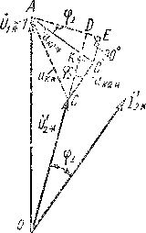напряжения при помощи построения вектор­ной диаграммы неудобно ввиду относительно небольшой его величины и неточности гра­фических построений. Поэтому пользуются аналитической формулой, которая выводится ниже.

Изменение напряжения представляет собой важную эксплуата­ционную характеристику трансформатора. Определять изменение

Рис. 15-4. К выводу формулы и з ме н е ш I я напряжения трансфор­матора

Используем для вывода этой формулы уп­рощенную векторную диаграмму (рис. 15-2), построенную в относительных единицах для *Ut =* и /а = Л„ или С = Д» = Ли на рис. 15-4. Тогда падение напряжения и его составляющие будут равны напряжению ко­роткого замыкания и его составляющим в относительных единицах:

ДAll* С, Сс, ’ Ан* ~ Сд = ^ка* > ■''mAh*

как это и показано на рис. 15-4. На этом рисунке, кроме того, линия *CD* является продолжением *ОС, АЕ* I *OD* и *КВ* I *OD,* а */_ВАЕ* = <р2.

Согласно определению, изменение напряжения *B.U* в относи­тельных единицах

АД,

___ ^20# ^8» ^20# ^2» ^2

СгО* ^20* Д1Н*

рис. 15-4.

(15-10)

На основании

*U'iSf = OD - CD = VO А2 - AD'' CD = \ГК\К CD.*

При реальных для трансформатора соотношениях *AD* 1, и поэтому можно взять приближенное значение корня, используя формулу бинома Ньютона и учитывая два его первых члена:

Тогда

дд = 1-со-Д^

и па основании выражения (15-10)

■ ДД, = СО + 4^. (5-11)

Согласно рис. 15-4, )

*CD = СК + KD = СК + BE = ика\** cos ф2 ф- *tCr\** sin ф2;

*AD = АЕ — DE = АЕ — КВ = икг\** cos ср2 — ика# sinсра.

Подставив эти значения отрезков в выражение (15-11), получим искомую расчетную формулу:

*Ml* 1 „ An rn I («■</■* cos фаsin ф2)г

At/ ... *UKCt* cos (p24~ sin(p2 4“ g . (lo-uj

Обычно *AU* вычисляют в процентах и выражают через izK,% и мкг%. Подставив в выражение (15-12)

*Ика* —* WKn%/100, *Чцг\**

и умножив обе части этого выражения на 100, получим

А^% = *ика%* cos q?2 + *икг%* sin ф3 +  
, (“.</■% cos ф2~цк«% sil1 Ф2)3200

(15-13)

Последний член этого выражения обычно относительно мал, и поэтому

Если необходимо определить изменение напряжения при токе Д ¥= Си, т0 достаточно умножить первые два члена соотношений (15-12) и (15-13) на коэффициент нагрузки трансформатора *km =* = /2//211, а последний член — на *kir.*

**Пример.** Для трансформатора мощностью Su = 180 кВ-А с напряжениями Д1л.н= 6000 В, 1/2л.и = 400 В напряжения короткого замыкания *и1(„,о =* 5,5%, ик<г% = 2>2% 11 *икг% ~* 5,04% . При этом для поминального тока при cos фа = 1,0 и sin фа = 0, .согласно выражению (15-13), получим At/% = 2,33% и, согласно выражению (15-14), = 2,2% . При cos ф2 = 0,8 и sin ф2 = 0,6 соответственно

будем иметь Д 1/% = 4,82% и Д — 4,78%.

Для иллюстрации зависимости *AU* от характера нагрузки трансформатора на рис. 15-5 построен график зависимости *AU% =*

*= f* (ф3) при / = 7Н применительно к данным рассмотренного чис­ленного примера. Правый квадрант соответствует смешанной актив-

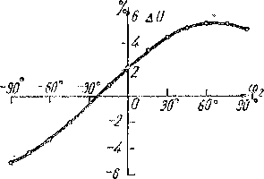.но-индуктнвной нагрузке, а левый квадрант — активно-емкостной на­грузке.

Рис. 15-5. Зависимость изменения напряжения от характера нагрузки

' На рис. 15-5 видно, что при активно-индуктивной нагрузке вто­ричное напряжение трансформато­ра падает (Д£/ > 0), а в случае активно-емкостной нагрузки при достаточно большом угле сдвига фаз оно повышается (А17 <0). Это обусловлено тем, что при про­текании через индуктивное сопро­тивление индуктивный ток вызы- а емкостный ток — повышение его.

вает понижение напряжения,

Чем выше номинальное напряжение трансформатора, тем больше рассеяние трансформатора и напряжение короткого замыкания и поэтому тем больше изменение напряжения трансформатора.

§ 15-3. Регулирование напряжения трансформатора

Вследствие падения напряжений в трансформаторе и питаю­щей сети колебания нагрузок потребителей вызывают колебания вторичного напряжения трансформатора. Поэтому возникает необходимость регулирования напряжения трансформаторов, что можно осуществить путем изменения коэффициента транс­формации *k = Wj_/w.2* или числа включенных в работу витков первичной или вторичной обмотки трансформатора. Для этой цели обмотка выполняется с рядом ответвлений, и для регулиро­вания напряжения производится переключение этих ответвле­ний с помощью соответствующего переключающего устройства.

Переключение ответвлений обмотки может производиться при отключении трансформатора от сети или же без отключения, под нагрузкой. При первом способе переключающее устройство полу­чается проще и дешевле, однако переключение связано с перерывом энергоснабжения потребителей и не может производиться часто. Поэтому этот способ применяется главным образом для коррекции вторичного напряжения сетевых понижающих трансформаторов в зависимости от уровня первичного напряжения на данном участке сети, а также при сезонных изменениях напряжения сети в связи с сезонным изменением нагрузки. Переключение под нагрузкой требует более сложного и дорогого переключающего устройства и используется в мощных трансформаторах при необходимости частого

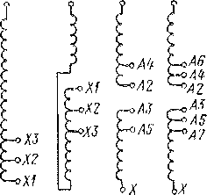или непрерывного регулирования напряжения. Применение транс­форматоров с регулированием напряжения под нагрузкой все более расширяется.

*a) fi) fi) г)*

*A A A! Af*

Рис. 15-6. Схемы обмоток с ответвлениями для регули­рования напряжения

**Трансформаторы с переключением числа витков в отключенном состоянии** изготовляются с регулированием напряжения относи­тельно номинального на ±5% (силовые трансформаторы малой и средней мощности) или на ±2,5 % и ±:5% (трансформаторы боль­шой мощности). В первом случае трансформатор имеет три ступени, а во втором — пять ступеней напряжения. Ответвления целесооб­разно выполнять на той стороне, напряжение на которой в процессе эксплуатации подвергается изменениям. При этом магнитный поток трансформа­тора *Ulw* при работе на разных сту­пенях (ответвлениях) меняется мало. Обычно это сторона высшего напряже­ния. Выполнение ответвлений на сто­роне высшего напряжения имеет также то преимущество, что при этом ввиду большого числа витков отбор ±2,5% и ±5% числа витков может быть произве­ден с большой точностью. Кроме того, ток на стороне высшего напряжения меньше н переключатель получается бо­лее компактным.

Переключаемые участки обмотки между ответвлениями целесообразно располагать в окне трансформатора по высоте обмотки, в средней ее части, чтобы распределение частей об­мотки, нагруженных током, было но отношению к ярмам при ра­боте на разных ответвлениях по возможности симметричным. В противном случае магнитное поле рассеяния по сравнению со слу­чаем, изображенным на рис. 14-8, сильно искажается, что приводит к увеличению индуктивных сопротивлений рассеяния и к резкому увеличению усилий, действующих на обмотки при коротких замы­каниях (см. § 17-2). С другой стороны, ответвления предпочтитель­но выполнять со стороны заземленной нейтрали (нулевой точки) обмотки, так как изоляция переключателя при этом облегчается.

На рис. 15-6 показаны наиболее характерные схемы выполнения обмоток с ответвлениями. Схема рис. 15-6, *а* применяется при много­слойной цилиндрической обмотке, и ответвления располагаются в крайнем цилиндрическом слое. В схеме рис. 15-6, б обмотки вы­полняются из двух частей, намотанных в разные стороны, чтобы э. д. с. и н. с. двух частей обмоток складывались, а не вычитались. В схемах рис. 15-6, *а* и *б* применяется общий переключатель для трех фаз (рис. 15-7, *а),* а в схемах рис. 15-6, *в* и *г* каждая фазаимеет свой переключатель (рис. 15-7, *б),* так как в этом случае между ответвлениями разных фаз существует напряжение *U*

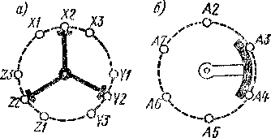0,51/ц. Переключатели располагаются внутри бака трансформа­тора, а концы осей переклю­чателей выводятся на крыш­ку бака.

Рис. 15-7.

Схемы переключателей для ре­гулирования напряжения

**Трансформаторы с регули­рованием напряжения под на­**грузкой, выпускаемые в СССР, обычно рассчитаны для регу­лирования напряжения в пре­делах 6—10'/6 через 1,25—■ 1,67%. В этих трансформато­рах переход с одной ступени на другую должен происхо­

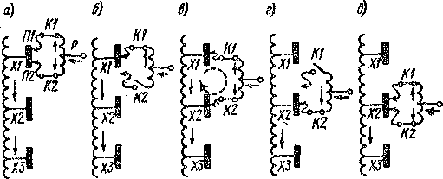дить без разрыва цепи тока. Поэтому в промежуточном положении включены два соседних ответвления обмотки и часть обмотки между ними оказывается замкнутой накоротко. Для ограничения тока короткого замыкания применяются ные или активные

токоограничивающие реактив-

сопротивления.

Рис. 15-8. Переключение ответвлений обмотки для регули­рования напряжения под нагрузкой с использованием токо- ограиичнвающего реактора

На рис. 15-8 приведена схема переключения с токоограничиваю­щим реактором *Р* и показано пять последовательных позиций при переходе с ответвления *XI* (позиция *а)* на ответвление *Х2* (пози­ция *д').* В каждой из двух ветвей схемы переключения имеется контактор (/(/, /<2) для выключения тока из данной ветви перед ее переключением и подвижные контакты переключателя *(П1, П2),* которые рассчитаны для переключения ветвей без тока. В нормаль­ном рабочем положении (позиции *а* и *д)* токи двух ветвей схемы обтекают две половины обмотки реактора в разных направлениях. Поэтому поток в магнитопроводе реактора практически отсутствует

жении переключателя и показанный на рис. 15-8, *в* штриховой линией, обтекает всю обмот­ку реактора в одинаковом направлении. При этом магнитопровод реактора намагничивается и со­противление реактора по отношению к этому теку велико.

и индуктивное сопротивление реактора мало. Наоборот, ток корот­кого замыкания ступени, возникающий при промежуточном поло­

Реактор *Р* и переключатели *П* помещаются внутри бака трансформатора, а контакторы *К —* в специальном дополнительном баке, который монтируется на боковой стенке бака транс­форматора. При таком устройстве масло в баке трансформатора защищено от загрязнения, вы­зываемого работой контакторов при разрыве ими цепи тока.

На рис. 15-9 показана принципиальная схема переключения под нагрузкой с применением ак­тивных токоограпичивающих сопротивлений*R±* и *R2.* При положении переключателей, пока­занном на рис. 15-9, трансформатор работает на ответвлении *Х2.* При переходе на ответвление *XI* сначала в положение работы на ответвле­нии *XI* переводится переключатель *П1,* а за­тем переключатель *П* под воздействием соот­ветствующего механизма быстро перебрасы-

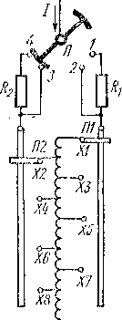§ 15-4. Коэффициент полезного действия трансформатора

Рис. 15-9. Схема регулирования на­пряжения под на­грузкой с исполь­зованием активных токоограничиваю­щих сопротивлений

вается в положение, в котором он присоединяется к контактам *1* и *2.* Последовательность размыкания контактов *3* и *4* и замы­кания контактов *1* и *2* при этом рассчитана так, что цепь рабочего тока *I* не разрывается. Быстрое, в течение сотых долей секунды, переключение необходимо во избежание перегрева сопротивлений и *R2.*

Потери активной мощности в трансформаторе подразделяются на электрические потери в обмотках и магнитные потери в магнито­проводе. Добавочные потери на вихревые токи в обмотках (см. § 12-3) включаются в электрические потери. Кроме того, возникают потери на вихревые токи от полей рассеяния также в стенках бака и в кре­пежных деталях. Так как эти потери пропорциональны квадрату тока, то они тоже относятся к электрическим потерям. Опытное значение активного сопротивления короткого замыкания гк учиты­вает и эти добавочные потери.

Значение потерь определяется расчетным путем при проектиро­вании трансформатора пли опытным путем в готовом трансфор­маторе.

Согласно ГОСТ 11677—75, магнитные потери *рш.* определяются из опыта холостого хода (см. § 14-5).

Как было установлено в § 15-1, поток трансформатора при t/j = = const с изменением нагрузки несколько изменяется, в соответ­ствии с чем изменяются также магнитные потери. Однако это изме­нение относительно невелико, и поэтому при *иг = Uln* = const магнитные потери при всех нагрузках принимаются, согласно ГОСТ 11677—75, равными мощности холостого хода *Ро* при этом напря­жении.

Электрические потери *рэл,* включая добавочные, при номиналь­ном токе принимаются равными мощности короткого замыкания *Рк* при этом же токе (см. § 14-5). Обычно в опыте короткого замыкания температура обмоток # отличается от 75° С, и поэтому мощность *Рк* приводится к 75° С, для чего опытное значение потерь множится при медных обмотках на коэффициент (см. § В-4)

, 235 + 75

235 + 0 ’

а при алюминиевых обмотках — на коэффициент

Л 245 + 75

245 + 0 ’

Электрические потери при нагрузке / + Д в соответствии с ГОСТ 11677—75 принимаются равными йнгРк, где

(15-15)

&нг — Л/^2н

представляет собой коэффициент нагрузки трансформатора. При этом не учитывается то обстоятельство, что ввиду наличия намаг­ничивающей составляющей тока отношение Д//1Н несколько отли­чается от *km,* определяемого по формуле (15-15).

Таким образом, суммарные потери трансформатора при *U* = t/H принимаются равными

*PS — Рыг + рэл — Ро tPwP*(15-16)

Для ориентации во встречающихся на практике соотношениях в табл. 15-1 приводятся значения *Ро* и *Рк* для некоторых трансфор­маторов с соединением обмоток У/Уо и У/A по ГОСТ 12022—66 и ГОСТ 11920—73. У изготовляемых в СССР трансформаторов *Ро* и *Рк* не должны превышать указанных в таблице значений.

*Таблица 15-1*

Потери холостогб хода *Ро* и короткого замыкания Рк масляных двухобмоточных трансформаторов согласно ГОСТ 12022- 66 и ГОСТ 11920—73

|  |  |  |  |  |
| --- | --- | --- | --- | --- |
| Номинальная мощность трансформа­тора, кВ-А | Верхний предел номиналь­ного напряжения, кВ | | Потери, кВт | |
| ВН | НН | *Р,* | *Рк* |
| 25 | 10,0 | 0,4 | 0,125 | 0,60 |
| 100 | 10,0 | 0,4 | 0,365 | 1,97 |
| 160 | 10,0 | 0,69 | 0,540 | 2,65 |
| 1 000 | 38,5 | 10,5 | 2,75 | 12.2 |
| ' 10 000 | 38,5 | 10,5 | 14,5 | 65,0 |
| 80 000 | 38,5 | 10,5 | 65,0 | 330,0 |

Коэффициент полезного действия трансформатора вычисляется в предположении, что полезная мощность трансформатора выра­жается соотношением

P2 = mt72XiAnCOS <p2 = feHrSHcos <р2, (15-17)

которое не учитывает того, что при изменениях нагрузки напряже­ние 1/2 несколько меняется и не равно в точности 1/2н.

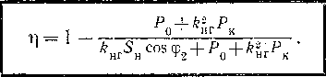В соответствии с изложенным формула для вычисления к. п. д.

*P2+PS ~~ P2+Pz*

принимает вид

(15-18)

Указанные выше допущения практически мало сказываются на точности вычисления к. п. д.

К. п. д. трансформатора имеет максимальное значение при такой нагрузке (см. § 7-2), при которой переменные потери *рэл* равны постоянным потерям *рж,* т. е. при *k‘itPK = Ра.*

Таким образом, q = т]мкс при

*ka. = VPQ/P&.*

(15-19)

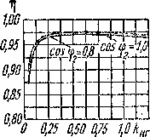рис. 15-10. Для этого трансформатора г| = “ При

Зависимость к. п. д. от коэффициента нагрузки *km* для силового трансформатора мощностью 180 кВ-А и напряжением 6,3/0,525 кВ при cos фа = 1 и cos ф2 = 0,8 изображена на

*km =* = = 0,5.

Для оценки экономичности работы транс­форматора с учетом изменений его нагрузки

Рис. 15-10. Зависимость к. п. д. трансформатора от коэффициента нагрузки

во времени пользуются понятием о годовом к. п. д., под которым понимается отношение энергии, отданной трансформатором в тече­ние года во вторичную сеть, к энергии, потребляемой за это же время из первичной сети.

§ 15-5. Параллельная работа трансформаторов

**Условия параллельной работы.** На повышающих и понижающих трансформаторных подстанциях обычно устанавливаются в зави­симости от мощности подстанции два, три или более параллельно работающих трансформаторов (рис. 15-11). Параллельная работа трансформаторов необходима по тем же причинам, что и параллель­ная работа генераторов (см. § 9-7): 1) обеспечение резервирования в энергоснабжении потребителей в случае аварии и необходимости ремонта трансформаторов; 2) уменьшение потерь энергии в периоды малых нагрузок подстанции путем отключения части параллельно работающих трансформаторов.

Как и при параллельной работе генераторов, для достижения наилучших условий параллельной работы трансформаторов не­обходимо, чтобы общая нагрузка подстанции распределялась между параллельно работающими трансформаторами пропор­ционально их номинальным мощностям. Такое распределение , нагрузки достигается при условиях, когда параллельно рабо­тающие трансформаторы имеют: 1) одинаковые группы соедине­ний обмоток; 2) равные первичные и вторичные номинальные напряжения или, что то же самое, равные коэффициенты транс­формации; 3) равные напряжения короткого замыкания.

Если первые два из этих условий соблюдены, то вторичные напряжения соответствующих фаз параллельно включенных транс­форматоров на холостом ходу, когда вторичные обмотки разомкнуты, будут равны по значению и по фазе. Поэтому при включении вторич­ных обмоток на общие шины в этих обмотках при" отсутствии на­грузки не возникает никаких токов. В противном случае уже на холостом ходу возникают уравнительные токи /уц, которые будут

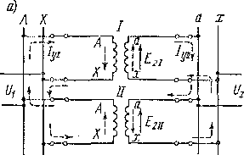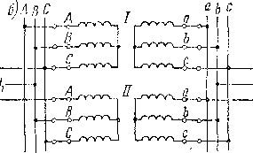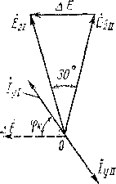диться в том, что на одну и ту же шину вклю­чаются такие фазы отдельных трансформаторов, напряжения которых совпадают по фазе. Такую проверку применительно, например, к схеме рис. 15-11, *б* в простейшем случае, когда вторичные напряжения невелики, можно произвести сле­дующим образом. Включим все ножи рубиль­ников (разъединителей) схемы рис. 15-11, *б,* за исключением, например, ножей фаз йистранс- форматора *II.* Затем при 1Л =^0 измерим на­пряжения между этими ножами и их губками. Если эти напряжения равны нулю, то фазиров- ка правильна. Способы фазировки трансформа­торов изложены в ГОСТ 3484—65.

циркулировать по замкнутым контурам, образуемым вторич­ными обмотками параллельно включенных трансформаторов, и трансформироваться также в первичные обмотки. На рис. 15-11, *а* такие токи показаны штриховыми стрелками. Урав­нительные токи, если они даже и не очень велики и поэтому не приводят к аварии, складываясь при подключении потребителей с токами нагрузки, вызывают неравномерную нагрузку, а так­же излишние потери и нагрев трансформаторов.

Соблюдение третьего из ука­занных условий обеспечивает равномерное распределение на­грузки между трансформато-

Рис. 15-11. Схемы параллельной ра­боты однофазных (а) и трехфазных (б) двухобмоточных трансформаторов

рами.

Отметим, что при первом включении трансформаторов на парал­лельную работу необходимо проверить их фазировку, т. е. убе-

Рис. 15-12. Урав­нительные токи при параллельной рабо­те трансформаторов Y/A-11 и **Y/Y-0**

Выясним влияние отклонений от указанных выше условий на параллельную работу трансфор­маторов. При этом будем пренебрегать намагни­

чивающим током трансформаторов и пользоваться упрощенной

схемой замещения.

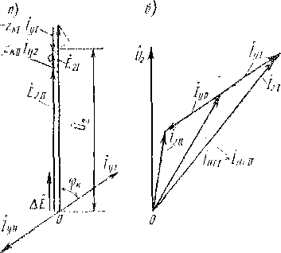Y/Y-0, имеющие одинако­вые первичные и вторичные номинальные напряжения. Тогда вторичные э. д. с. £2 соответствующих фаз этих трансформаторов будут рав­ны по значению, ио сдвину­ты по фазе на 30° (рис. 15-12). В замкнутом конту­ре вторичных обмоток дей­ствует разность этих э. д. с. ДЕ = 2E3sin 15° = 0,51*8Е2.*

**Условие одинаковости групп соединений обмоток.** Допустим, что на параллельную работу включены два трансформатора — с соеди­нениями обмоток Y/Д-П и

Рис. 15-13. Уравнительные токи при нера­венстве коэффициентов трансформации

У р а в ш I те л ь н ы й то к течет только по первичным и вто­ричным обмоткам транс­форматоров и ограничи­сопротивлениями этих обмоток, т. е. сопротивлениями короткого замыкания трансформаторов. Поэтому

вается по значению только

(15-20)

Если, например, мощности трансформаторов равны и = = = «к1* = “ди = 0,05, то относительное значение урав­т. е. этот ток будет в 5,18 раза больше номинального. Наличие та­кого тока почти равносильно короткому замыканию.

нительного тока будет

*j* 0,518 „

/у* “2-0, 5 ~ 0,1 б’

I

Таким образом, параллельное включение трансформаторов **с** различными группами соединений обмоток недопустимо.

Однако возможны случаи, когда путем круговой перестановки обозначений выводов обмоток (см. § 12-4) или соответствующим соединением зажимов двух трансформаторов удается добиться совпадения по фазе э. д. с. параллельно включаемых фаз трансфор­маторов, имеющих разные группы соединений. Возможность этого в каждом конкретном случае можно проверить на основе рассмот­рения векторных диаграмм напряжений трансформаторов.

**Условие равенства коэффициентов трансформации. Пусть,** на­пример, у двух однофазных трансформаторов (см. рис. 15-11, *а)*

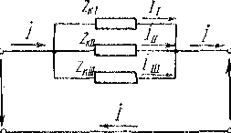этому *Е2[* р> £211 (рис. 15-13, *а).* В замкнутом контуре вторичных обмоток действует разность этих э. д. с. Д£ = £2i — £211 и возни­кает уравнительный ток, определяемый равенством (15-20). Этот ток вызывают неравенство результирующих токов /2ь /2и и неравно­мерную нагрузку трансформаторов (рис. 15-13, *б).*

первичные и вторичные номинальные напряжения не равны и по­

имеет во вторичных обмотках транс­форматоров различные относи­тельно действующих в них э. д. с. направления (рис. 15-11, *а* и 15-13, *а):* трансформатор / от­дает ток /у[, а трансформатор *II* потребляет ток /у11- Падения на­пряжения, вызываемые уравни­тельными токами в обмотках трансформаторов, выравнивают вто­ричные напряжения обмоток (рис. 15-13, о).

При включении нагрузки в трансформаторах .возникают токи нагрузки /ш! и /,1Гц. Складываясь

Рис. 15-14. Упрощенная схема па­раллельной работы трансформато­ров с *одинаковыми* группами соеди­нений и коэффициентами трансфор­мации, по при разных «к

**с** ними, уравнительные токи

В качестве примера допустим, что параллельно работают два трансформатора одинаковой мощности и гкщ = гкц* = 0,055, а их коэффициенты трансформации различаются на 1%. Тогда Д£ =

0,01 *Uu* и, согласно формуле (15-20),

Л’* ~ гк1*+гк[14 2-0,055 " 0,091 ИЛН 9,1%

т. е. уравнительный ток составляет довольно значительную вели­чину. По ГОСТ 11677—75 в общем случае допускается отличие коэффициентов трансформации от паспортных значений на 0,5%, а для трансформаторов *с k* > 3 — на 1%. Допускается параллель­ная работа трансформаторов с такими различиями коэффициентов трансформации.•

**Условие равенства напряжений короткого замыкания.** Рассмот­рим параллельную работу трех трансформаторов с одинаковыми группами соединений и номинальными напряжениями обмоток. Получаемые при этом результаты можно легко распространить на любое число параллельно работающих трансформаторов. Пре­небрегая намагничивающими токами и используя упрощенную схему замещения (см. рис. 14-6), можно представить схему парал­лельной работы трех трансформаторов в виде, изображенном на рис. 15-14.

Падения напряжения

ДЙ = Д1 - *Ui = С'№ - и'.г*

будут у всех трех трансформаторов одинаковы: AA = Z/,

где / — общий ток нагрузки и

Z =

ZkI 7kI[ **ZKni**

(15-21)

(15-22)

Токи отдельных трансформаторов

} Mj 1 ;

1. **I у —i } * II**

**ZKl 7 V i**

ZkI Zz—

«SB

Ап =

(15-23)

менты кання

ш / . 7

*п*

В общем случае эти токи не совпадают

фк1> фкп, ФкШ комплексов сопротивлений короткого замы-

по

фазе, так

как аргу­

*7* **t = г..ге'Фк1 ■ 7,ы = г..11е'Фк1Ь** *7 ТТ1* **— ? ,„р/фК1П**

могут быть неравными. При этом, например,

Д_ — ^Пе'(Ч,к11’-Фк1)

Ai 2«i

т. е. /[ и /н сдвинуты по фазе на угол фкц — <pKi. Однако в обыч­ных условиях эти сдвиги по фазе незначительны и с большой точ­ностью

A + Ai + Aii = A (15-24)

Поэтому и арифметическая сумма полных мощностей трансформа­торов с большой точностью равна полной мощности нагрузки S:

Si + Sn + Sn^S. (15-25)

Вследствие изложенного комплексные величины в выражениях (15-22) и (15-23) можно заменить их модулями.

Согласно определению,

ZkiAh  
*j г ,*и Н  
откуда получим

~ 7 = “Ki%. U^L

**21!l* /1н 100 /)н**

и аналогичные выражения для гкц и гк[п-

Подставим эти выражения для гк в (15-23) и заменим токи на пропорциональные им полные мощности, умножив (15-23) на вели­чину *tnU^.* Тогда

mrj г ml)nI

**100 /lH** *m* **Z** *uKn%Ua*

или

“«!% у *S»n '*5й1 Z  
*n*

В относительных единицах

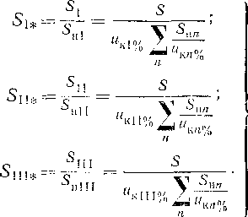

(15-26)

На основании равенств (15-26)

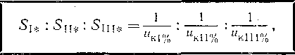

т. е. относительные нагрузки трансформаторов обратно пропор­циональны их напряжениям короткого замыкания.

Если нк1% = нкц% = mkiii%, то Si* == 5ц* = Sin*, т. е. транс­форматоры нагружаются равномерно и при увеличении нагрузки достигают номинальной мощности одновременно. Очевидно, что при этом условия параллельной работы являются наилучшими. Если же не равны, то при повышении нагрузки номинальной мощности прежде всего достигнет трансформатор с наименьшим мк%- Другие трансформаторы при этом будут еще недогружены, и в то же время дальнейшее увеличение общей нагрузки недопу­стимо, так как первый трансформатор будет перегружаться. Уста­новленная мощность трансформаторов останется, таким образом, недоиспользованной. Рекомендуется включать на параллельную

работу такие трансформаторы, для каждого из которых значение *ик%* отличается от арифметического среднего значения wK% всех этих трансформаторов не более чем на ±10% и отношение номи­нальных мощностей которых находится в пределах 3:1.

Допустимые перегрузки трансформаторов нормируются ГОСТ 11677—75.

**Пример.** Три трансформатора с одинаковыми коэффициентами трансформации и группами соединений обмоток имеют SHl= 180 кВ-A, SHlt = 240 кВ - A, ShIIj — = 320 кВ-A и ык[ = 5,4%, икц = 6,0%, икШ = 6,6%. Определим нагрузку каждого трансформатора для случая, когда их общая нагрузка равна сумме их номинальных мощностей: S= 180+ 240 + 320 = 740 кВ-А. Имеем

"вн% м

п

и, согласно уравнениям (15-26),

740

~~гл~~ —1,125- 180-202,5 кВ • А;

* 5,4 • 121,0 1

740

SIU = -g^±-g-=l,01; sn = 1,01 - 240 = 243 кВ-А;

740

sliu = = 0,92; snl = 0,92 - 320 = 294,4 кВ-А. -

Таким образом, трансформатор / перегружен на 12,5%, а трансформатор /// недогружен на 8%. Для устранения перегрузки первого трансформатора необ­ходимо уменьшить нагрузку всей подстанции до 740: 1,125= 657 кВ-A или на 83 кВ ■ А, т. е. недоиспользованными остаются 83 кВ ■ А установленной мощности трансформаторов.

***Глава шестнадцатая***

**НЕСИММЕТРИЧНАЯ НАГРУЗКА ТРАНСФОРМАТОРОВ**

§ 16-1. Применение метода симметричных составляющих

**Общие положения.** На практике встречаются случаи, когда от­дельные фазы трансформатора нагружены несимметрично (неравно­мерное распределение осветительной нагрузки по фазам, подклю­чение мощных однофазных приемников и т. д.). Кроме того, в элек­трических сетях, питающихся от трансформаторов, случаются несимметричные короткие замыкания (однофазные на землю или на нулевой провод п двухфазные). При анализе несимметричных

наковы в магнитном и электрическом отноше­нии.

режимов работы трансформатора будем предполагать, что транс­форматор имеет симметричное устройство, т. е. все три фазы оди­

Как известно, общим методом анализа несим­метричных режимов яв­ляется метод симметрич­ных составляющих. Сог­ласно этому методу, трехфазная несимметрич­ная система токов *fb, ic* разлагается на системы токов прямой (/я1, Z&i, Лх), обратной (<«з. /и, {«) и нулевой *(/а0, ho, ho)* последова­тельности (рис. 16-1).

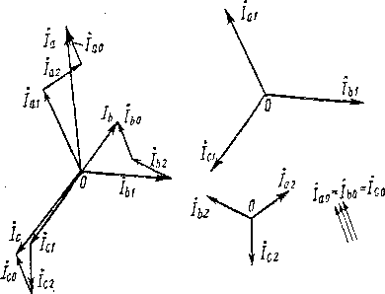же равны по значению, но чередуются со сдвигом по фазе на 120° в направлении, обратном движению часовой стрелки. Векторы токов нулевой последовательности /а0„/6о,/с0 равны по значению и совпадают по фазе. При этом

Рис. 16-1. Симметричные составляющие трех­фазных токов

Векторы токов прямой

последовательности /я1, /Л1, равны по значению и чередуются со сдвигом по фазе на 120° в направлении движения часовой стрел­ки. Векторы токов обратной последовательности *1а2, lb2, tc2* так­

*hi hl* + Л12 + *I  
h = hi + hz* + Л (и  
*[с* Л1 “I- “h *hy,*

(16-1)

/61 =

Ъ?2 ==

a2/oi;

О2>

ho ~ ho,

*hl — al al, 1с.г = аЧа.2*

(16-2)

где причем

-1 + *а* -ф *а2* 0.

(16-3)

Симметричные составляющие фазы *а* можно брать за основные, и тогда, согласно выражениям (16-1) и (16-2), можно также написать

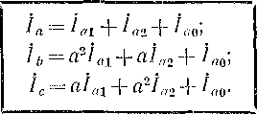

(16-4)

Решая уравнения (16-4) относительно */а1, 1а2* и /й0, получаем

(ja~iraib-iraiiс)',  
О

г12 = а + аЧь 4~ aiс)>  
О

(16-5)

1'11 -у (Лг + Л + Л-) •

На основании последнего равенства (16-5)



(16-6)

Таким образом, при наличии токов нулевой последовательности сумма токов трех фаз отлична от пуля.

Совершенно аналогичные соотношения действительны также для несимметричной системы напряжении фаз бф, *С1Ь, Ос* и их симметричных составляющих.

Очевидно, что применение метода симметричных составляющих основано на принципе наложения. Ниже предполагается, что для всех участков магнитной цепи трансформатора р = const, чем и обусловлена возможность применения этого принципа.

Будем также предполагать, что числа витков первичной и вто­ричной обмоток равны фщ = щ>), и поэтому нет надобности раз­личать неприведенные и приведенные вторичные величины и обо­значать последние штрихами. Общность получаемых при этом ре­зультатов не нарушается, так как всегда можно произвести соответ­ствующие пересчеты. Первичные фазные величины будем обозна­чать индексами *А, В, С, а* вторичные — индексами *а, Ь, с.*

**Схемы замещения и сопротивления трансформатора для токов прямой и обратной последовательности. В** предыдущих главах рас­сматривалась работа трансформатора при симметричной нагрузке, когда токи фаз трансформатора составляли симметричную систему:

Если подставить эти значения Д и Д в (16-5), то получим

> /Я2=6, *I cq* = О,

т. е. в этом случае существуют Только токи прямой последователь­ности. Поэтому все изложенное в предыдущих главах соответство­вало работе трансформатора с токами прямой последовательности.

Если у трансформатора, работающего с симметричной нагруз­кой, переменить местами два зажима со стороны высшего напря­жения (например, В и С) и со стороны низшего напряжения (например, *b* и с), то режим работы потребителей и самого транс­форматора не изменится. Однако чередование векторов токов фаз трансформатора при этом изменится на обратное, т. е. будет соот­ветствовать токам обратной последовательности. Следовательно, токи обратной последовательности трансформируются из одной обмотки в другую так же, как и токи прямой последовательности.

Таким образом, поведение трансформатора по отношению к токам прямой и обратной последовательности одинаково. Поэтому схемы замещения рис. 14-5 и 14-6 действительны как для токов прямой, так и для токов обратной последовательности. Сопротивление трансформатора по отношению к токам этих . последовательностей также одинаково и равно сопротивлению короткого замыкания ZK.

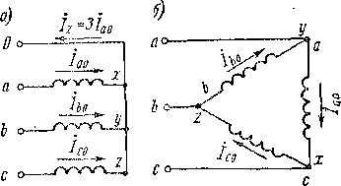Можно отметить, что любое симметричное статическое (не име­ющее вращающихся _частей) трехфазное устройство (трансформа­по фазе, в каждый момент времени направлены во всех фазах одинаково и поэтому цепь этих токов может замыкаться только че­рез нулевой провод. В нулевом проводе протекает ток

тор, линия передачи, элект­рическая печь и т. д.) имеет равные сопротивления для токов прямой и обратной по­следовательности.

**Токи и потоки нулевой по­следовательности в трансфор­маторах. В** обмотках, соеди­ненных звездой, токи нуле­вой последовательности мо­гут возникать только при наличии нулевого провода (рис.. 16-2, *а),* так как *Im,* До, *Ц* равны по значению и

Рис. 16-2. Токи нулевой последователь­ности в обмотках, соединенных в звезду с нулевым проводом (о) и в треуголь­ник (б)

*= }а ib Ic* = 3/ао. (16-7)

Роль нулевого провода может играть также земля, если нуле- ая точка трансформатора заземлена.

В обмотках, соединенных треугольником (рис. 1G-2, *б),* токи *ia0 =-z Цо* = Ло составляют ток, циркулирующий по замкнутому контуру. Линейные токи, которые представляют собой разности токов смежных фаз, в данном случае не содержат токов нулевой последовательности. В этом можно убедиться, вычисляя, напри­мер, *1а —1Ь* по соотношениям (16-4). Поэтому токи нулевой после­довательности в обмотке, соединенной треугольником, могут воз­никать только в результате индуктирования их другой обмоткой трансформатора.

Токи нулевой последовательности создают во всех фазах потоки нулевой последовательности Ф011, которые во времени совпадают по фазе. В этом отношении они аналогичны третьим гармоникам потока трехфазных трансформаторов, возникающим вследствие на­сыщения магнитной цепи (см. § 13-1), и проходят в магнитопрово­дах таким же образом (см. рис. 13-6). В трансформаторах броневой и бронестержневой конструкции, а также в трехфазной группе однофазных трансформаторов Ф()„ замыкаются по замкнутым сталь­ным магнитопроводам (см. рис. 13-6, *а* и б). Поэтому в данном слу­чае магнитное сопротивление для потоков ФОп мало и уже неболь­шие токи *= /й0 = 1 г0* способны создавать большие потоки ФОп. Действительно, если ток равен току холостого хода трансфор­матора, то поток ФОп равен нормальному рабочему потоку транс­форматора. В трехстержневом трансформаторе потоки нулевой последовательности направлены в каждый момент времени во всех стержнях одинаково и поэтому замыкаются от одного ярма к дру­гому через масло и бак трансформатора (см. рис. 13-6, *в).* В этом случае магнитное сопротивление для ФОп относительно велико, а в стенках бака индуктируются вихревые токи и возникают потери.

Из сказанного следует, что токи и потоки нулевой последо­вательности в трансформаторах различной конструкции и с раз­личными соединениями обмоток проявляются и действуют ана­логично третьим гармоникам намагничивающего тока и потока. Разница заключается лишь в том, что первые изменяются с ос­новной, а вторые — с трехкратной частотой.

**Схемы замещения и сопротивления трансформатора для токов нулевой последовательности.** Потоки, создаваемые токами нулевой последовательности, индуктируют в первичной и вторичной обмот­ках э. д. с. само- и взаимной индукции, которым соответствуют собственные и взаимные индуктивные сопротивления обмоток. Если привести обмотки к одинаковому числу витков, то для токов нулевой последовательности можно составить подобную же Т-об­разную схему замещения (рис. 16-3), как и для токов прямой по­следовательности. Параметры отдельных элементов схемы замеще­ния при этом зависят от устройства магнитной цепи и обмотоктрансформатора, но не зависят от схемы соединения обмоток. От нее зависит лишь вид схем замещения относительно выходных зажимов и сопротивление пулевой последовательности в целом.

В трансформаторе с соединением обмоток Yo/Yo токи нулевой последовательности могут существовать как в самих первичной и вторичной обмотках, так и во внешних первичной и вторичной цепях трансформатора. Поэтому в данном случае схема замещения нулевой последовательности (рис. 16-3, *а)* по своему виду ничем не отличается от схемы замещения прямой последовательности. В случае соединения обмоток по схеме Y/Yo токи нулевой последо­вательности в обмотке без нулевого провода существовать не могут, и поэтому схема замещения нулевой последовательности со стороны этой обмотки разомкнута (рис. 16-3, *б).* Однако на зажимах обмотки без нулевого провода существует фазное напряжение нулевой по­следовательности *О* до, индуктируемое током нулевой последова­тельности обмотки Yq. У трансформатора с соединением обмоток ¥0/А токи нулевой последовательности также могут существовать ® обеих обмотках, но обмотка, соединенная треугольником, замкнута посительно этих токов накоротко и токи нулевой последователь- сти в ее внешней цепи существовать не могут. Поэтому в данном ..чае зажимы схемы замещения нулевой последовательности с. 16-3, *в)* со стороны обмотки А замкнуты накоротко.

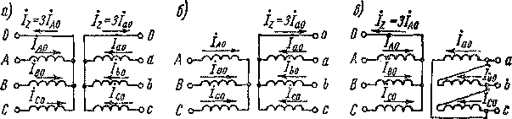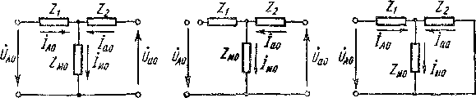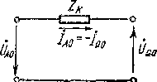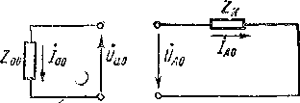

Рис. 16-3. Схемы замещения трансформатора для токов нулевой после­довательности '

11 А. И. Вольдек

Сопротивления

Zx = *+ ]ХГ;* Z2 = г2 + /х2

схем замещения рис. 16-3 содержат активные сопротивления гх, г2 и индуктивные сопротивления рассеяния лу, х2, которые практи­чески не отличаются от значений этих сопротивлений для токов прямой и обратной последовательности.

Сопротивление намагничивающей цепи ZM0 в броневых, броне­стержневых и групповых трансформаторах также практически не отличается от сопротивления намагничивающей цепи *Z№* для токов прямой последовательности, так как в этих случаях потоки нулевой последовательности также замыкаются по замкнутым стальным магнитопроводам. Если токи нулевой последовательности протекают в обеих обмотках, то в этом случае намагничивающий ток составляет небольшую долю полного тока нулевой последователь­ности. Поэтому им можно пренебречь, и тогда получим упрощен­ные схемы замещения, изображенные в нижней части рис. 16-3, *айв.* При этом ZK == *ZL Z2.* У трехстержневого трансформатора ZM0 в десятки и сотни раз меньше *Zm* так как поток нулевой последо­вательности замыкается по воздуху. В этом случае обычно ZM0 » «з (7 -т- 15) ZK и без большой погрешности также можно пользо­ваться упрощенными схемами замещения рис. 16-3, *а* и *в.*

Э. д. с. *Еао,* индуктируемая основным потоком нулевой после­довательности, равна с обратным знаком напряжению на зажимах намагничивающей ветви схемы замещения:

До = ~ Wmo- (16-8)

Сопротивление нулевой последовательности ZOn трехфазного трансформатора в целом представляет собой сопротивление транс­форматора токам нулевой последовательности, измеренное со сто­роны одной обмотки, когда все выходные зажимы второй обмотки замкнуты накоротко. Для схемы рис. 16-3, *а* при этом получаются два значения сопротивления нулевой последовательности, которые практически равны (имеется в виду, что обмотки приведены к оди­наковому числу витков). Для броневых и бронестержневых и груп­повых трансформаторов ZM0 « Z2, и поэтому ,

Z0n^Z1 + Z2 = ZK. (16-9)

Однако и для стержневых трансформаторов соотношение (16-9) справедливо с достаточной для практических расчетов точностью. Таким образом, в этих случаях ZOn мало.

Для схемы рис. 1G-3, *б* определение ZOn со стороны обмотки У не имеет смысла, так как /Ло = 0, а со стороны обмотки Уо

ZOn= Za + *ZM0 — Zm.* (16-10)При этом для броневых, бронестержневых и групповых трансфор­маторов ZM0 = *Z№,* поэтому ZOn велико и равно сопротивлению хо­лостого хода для токов прямой последовательности (см. § 14-5):

Zon = Zo. (16-11)

Для трехстержневого трансформатора в случае соединения обмо­ток по схеме рис. 16-3, *б ZK* < Zon < *Zo.*

Для рис. 16-3, *в* определение ZOn со стороны обмотки А также не имеет смысла, так как в линейных токах составляющей нулевой последовательности не содержится, а со стороны обмотки Уо

7 7 I Z-Z..h

(16-12)

Z/Ou — Z/X Г у | у

или

ZOn Zr Z2 Z,.

(16-13)

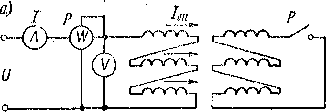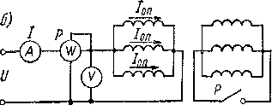

короткого замыкания ZK до сопро-

Таким образом, для различных трансформаторов ZOn изменяется в пределах от сопротивления тивления холостого хода Zo.

При экспериментальном определении *Zoa* в обмотке не­обходимо создать токи

/а = 4 = л = /оп. (16-14)

Для этого три фазы обмот-

ки можно соединить после­довательно (рис. 16-4, *а)* или параллельно (рис. 16-4, *б).* Первый случай соответствует включению источника напря­жения в рассечку треуголь­ника, а второй — его вклю­

чению В нулевой провод, рИс. ig.4. Схемы опытного определения когда обмотка соединена В сопротивлений нулевой последовательно- звезду. Схема соединений сти

вторичной обмотки может

иметь также два варианта. Последовательное соединение фаз (рис. 16-4, *а)* более предпочтительно, так как соблюдение равен­ства (16-14) при этом обеспечено при всех условиях. Рубильник *Р* на схемах рис. 16-4 должен быть замкнут в случае, когда во вторич­ной обмотке возможно существование токов нулевой последователь­ности (соединение А или Уо с незначительным сопротивлением ну­левого провода), и разомкнут при соединении У.

11*

При схеме соединений рис. 16-4, *а*

*_и —_р_.* **т/--**

(16-15)

**^011 3/ > G):1 3/2 > ^4)1!** *г* **^Оп Г6п,**

а при схеме соединений рис. 16-4, *б*

*z0n = 3U/I; rw = 3P/P;* х0!, = ]Агбп--Гоп- (16-16)

В мощных трансформаторах обычно *г0„ х0„* и гОп хоп.

' § 16-2. Физические условия работы трансформаторов

при несимметричной нагрузке

**Несимметричная нагрузка при отсутствии токов нулевой после­довательности.** Токи нулевой последовательности отсутствуют в слу­чае, когда сеть не имеет нулевого провода или когда этот провод не нагружен током. Так как токи прямой и обратной последова­тельности во всех случаях одинаковым образом трансформируются из одной обмотки в другую и сопротивления трансформатора для этих токов одинаковы, то их действие можно учитывать совместно. Поэтому при отсутствии токов нулевой последовательности необ­ходимость разложения токов и напряжений на симметричные со­ставляющие отпадает.

Если *Wi =* и намагничивающий ток принять равным нулю, .то первичные и вторичные токи прямой последовательности в каж­дой фазе равны по значению и обратны по знаку. Это же справед­ливо и для токов обратной последовательности, а значит, и для сум­мы токов прямой и обратной последовательности. Поэтому при принятых предположениях в рассматриваемом случае полные токи фаз

*I А = — 1а\ 1 р = — /й; /с =— Р-* (16-17)

Если учитывать также намагничивающие токи, то равенства (16-17) действительны для нагрузочных составляющих токов.

Из сказанного следует, что и. с. и токи первичных и вторичных обмоток уравновешиваются в каждой фазе и на каждом магнито­проводе по отдельности. Поэтому влияние одних фаз на другие от­сутствует и каждую фазу можно рассматривать отдельно, причем для каждой фазы действительны схемы замещения вида рис. 14-5 и 14-6 с одинаковыми параметрами, которые можно использовать для расчета соотношений между напряжениями, токами и другими величинами каждой фазы. Связи же между отдельными фазами трансформатора необходимо рассматривать только для установле­ния соотношений между линейными и фазными величинами в зави­симости от вида схем соединений обмоток.

При несимметричной нагрузке падения напряжения AtZ в от­дельных фазах трансформатора различны. Но если токи отдельных фаз не превышают номинальных значений, то при /Оп = 0 величины A6Z относительно малы, так как сопротивление Z,, трансформатора относительно мало. Отсюда можно сделать вывод, что несимметрич­ная нагрузка трансформатора при /0„ = 0 не вызывает значитель­ного искажения симметрии фазных и линейных напряжений. По­этому при /Оп = 0 больших осложнений в работе трансформатора не возникает. Отметим, что, согласно ГОСТ 3484—65, трехфазная система напряжений или токов считается практически симметрич­ной, если составляющая обратной последовательности равна не более 5% составляющей прямой последовательности.

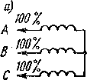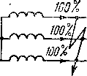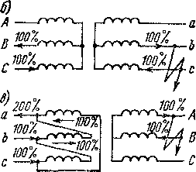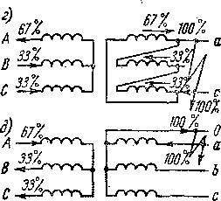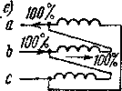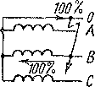

Рис. 16-5. Токораспрсделение в обмотках трансформаторов с различными схемами соединений обмоток при различных видах коротких замыканий

На рис. 16-5, *а, б, виг* показано распределение токов в фазах трансформатора и линейных проводах в случае коротких замыка­ний между вторичными линейными зажимами трансформатора. Указанное распределение токов действительно также при различ­ных характерах нагрузки, когда /Оп = 0. Рис. 16-5, *а* соответствует си мметрич ной нагрузке.

**Несимметричная нагрузка при наличии токов нулевой последо­**вательности. Токи нулевой последовательности возникают обычно а, когда вторичная обмотка соединена в звезду с нулевым шодом и между нулевым и линейным проводами включаются афазные потребители, а также при однофазном коротком замы- лжи на вторичной стороне такого трансформатора.

Ниже будем предполагать, что система первичных напряжений трансформатора остается симметричной.

Необходимо различать два случая: 1) токи нулевой последова­тельности возникают в обеих обмотках трансформатора и 2) они возникают только в одной обмотке.

В первом случае (трансформаторы с соединением обмоток Y0/Yn и A/Yn) намагничивающим током нулевой последовательности можно пренебречь, так как он будет составлять небольшую долю полного тока нулевой последовательности, и

*I Ао ~ iВо — 1 С0= iао~ iЪй~ iсо-* (16-18)

Поэтому н. с. токов нулевой последовательности взаимно уравно­вешиваются в каждой фазе трансформатора, сопротивление нуле­вой последовательности ZOn = ZK и для этого случая применима упрощенная схема замещения (рис. 16-3, *а* и *в* снизу). Поскольку .вследствие этого токи всех последовательностей трансформируются одинаковым образом из одной обмотки в другую и для них суще­ствуют одинаковые схемы замещения с одинаковыми параметрами, то в данном случае также, вообще говоря, нет надобности раскла­дывать полные токи и напряжения фаз па симметричные составля­ющие. Нулевые составляющие вторичного напряжения *Una* в дан­ном случае возникают только за счет относительно небольших па­дений напряжения *Z,jAo.* Поэтому в трансформаторах с соединением обмоток A/Yo при несимметричной нагрузке система трехфазных напряжений искажается относительно слабо.

Во втором случае (трансформаторы с соединением обмоток Y/Yo) токи нулевой последовательности *1ао* протекают только во вторич­ной обмотке и являются чисто намагничивающими, так как они не уравновешены токами /дп в первичной обмотке. Э. д. с. пулевой последовательности

*Р = 7 f*

х'0п — ^мо7 «о

поэтому могут достичь больших значений. Например, для группо­вого трансформатора, у которого ZM0 -= ZM, уже при *1ао = /0 «* йз (0,02 0,05) /„ э. д. с. £(,„ « *U„.* В результате система фазных

э. д. с. и напряжений сильно искажается, в чем можно убедиться из нижеследующего.

Пусть первичная обмотка (Y) трансформатора с соединением обмоток Y/Yо приключена к сети, линейные напряжения которой Пдв, *Ubc, Оса* симметричны и являются поэтому напряжениями прямой последовательности. Векторная диаграмма первичных ли­нейных и фазных напряжений на холостом ходу при этом имеет вид, показанный на рис. 16-6, *а.* Фазные э. д. с. *ЁА\ —О А1, ЁВ1 ~ —Obi, Ёст ~ —Ост* также представляют собой симмет-

ричную систему прямой последовательности. Векторная диаграмма

системы вторичных напряжений па холостом ходу будет иметь со­

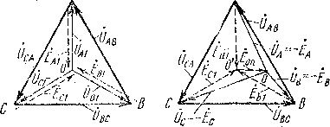вершенно такой же вид.

*а) А 6) а*

Рис. 16-6. Искажение системы фазных напря­жений в трансформаторе с соединением обмоток Y/Yo при наличии токов пулевой последова­тельности

Пусть теперь вторич­ная обмотка (Y,,) на­гружена несимметрично, с содержанием токов всех последовательно­стей. Вторичные токи прямой и обратной по­следовательности, тран­сформирующиеся на пер­вичную обмотку, маг­нитно уравновешены и вызывают только отно­

сительно малые падения напряжения. Однако не уравновешен­ные со стороны первичной обмотки вторичные токи пулевой последовательности индуктируют в обеих обмотках э. д. с. ЁОп, которые складываются с э. д. с. прямой последовательности, в ре­зультате чего полные фазные э. д. с. будут

61 —би + -^оп! —^m + 6u’> ^с^£с1 +би­

система первичных фазных напряжений при пренебрежении падениями напряжений определяется векторами

б7л«г: —*Ёв; Uc^=i — Ес*

и будет при этом сильно искажена, а нулевая точка на диаграмме • сместится па величину ДОп и не будет совпадать с центром тяжести треугольника линейных напряжений (рис. 16-6, б). Диаграмма вторичных напряжений будет иметь аналогичный вид. Направле­ние векторов *Ё„а* зависит от фазы токов *10а* и определяется условиями нагрузки. На значение линейных напряжений напряжения нулевой последовательности не влияют, так как в разностях *ОаЬ = Оа —* — 6Д и т. д. нулевые составляющие исчезают.

Таким образом, в трансформаторе с соединением обмоток Y/Yo токи пулевой последовательности могут вызвать сильные иска­жения значений фазных напряжений, что неприемлемо и опасно для однофазных потребителей.

В групповых, броневых и бронестержневых трансформаторах с соединением обмоток Y/Yo сильное искажение системы фазных напряжений возникает уже при незначительных по значению токах нулевой последовательности. Поэтому соединение Y/Yo в этих трансформаторах обычно не применяется, а если все же в отдель­ных случаях по каким-либо причинам обе обмотки желательно соединить в звезду, то на каждой фазе выполняется еще третья, пли так называемая третичная, обмотка, которая соединяется в тре­угольник. Если эта обмотка предназначена только для уравнове­шивания токов нулевой последовательности, то концы ее наружу не выводятся. Если же она рассчитана также 'для нагрузки и ее концы выводятся наружу, то получается трехобмоточный транс­форматор (см. § 18-1). Отметим, что наличие нулевого провода или заземления с обеих сторон трансформатора с соединением об­моток Yo/Yo не дает гарантии уравновешивания токов нулевой последовательности, так как сопротивление первичного контура для этих токов может оказаться большим.

У трехстержневых трансформаторов с соединением обмоток Y/Yo искажение системы фазных напряжений при наличии токов пулевой последовательности меньше, так как ZM0 < ZM. В СССР такие трансформаторы строятся мощностью до 6000 кВ-А. При этом, согласно ГОСТ 11677—75, требуется, чтобы ток в нулевом проводе не превышал 25% номинального тока. Тогда ток нулевой последова­тельности не будет превосходить 25 : 3 = 8,3% номинального тока.

Отметим, что трансформаторы с соединением обмоток «звезда — зигзаг с пулевым выводом» хорошо переносят нагрузки с содержа­нием токов.нулевой последовательности, так как эти токи уравно­вешиваются во вторичных обмотках па каждом магнитопроводе, поскольку на каждом магнитопроводе имеются две половины фаз вторичной обмотки, которые обтекаются токами нулевой последо­вательности в противоположных направлениях (см. рис. 12-22).

Распределение токов по фазам первичной и вторичной обмоток трансформаторов с соединением Y/Yy и A/Yo при однофазных ко­ротких замыканиях, и однофазных нагрузках представлено на рис. 16-5, *д* и *е.*

*Глава семнадцатая*

**ПЕРЕХОДНЫЕ ПРОЦЕССЫ В ТРАНСФОРМАТОРАХ**

§ 17-1. Включение трансформатора под напряжение

Переходные процессы в трансформаторах и электрических машинах возникают при резком изменении режима их *работы* (подключение к сети, изменение нагрузки, короткое замыкание и т. д.). В данной главе рассматриваются наиболее характерные переходные процессы в трансформаторах.

Рассмотрим включение однофазного трансформатора в сеть с синусоидальным напряжением *иг = UWl* sin (со/ у- ф) на холостом ходу, когда вторичная обмотка разомкнута (рис. 17-1).

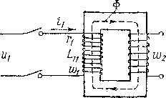**Ненасыщенный трансформатор.** До­пустим сначала, что магнитопровод трансформатора совершенно не насыщен и поэтому индуктивность обмотки *Lu =* = const. Тогда возникающий при вклю­чении переходный процесс описывается уравнением

*Ulm* sin (со/ ф-ф) = . (17-1) Рис. 17-1. Схема включения

(tt трансформатора под напря-

Как известно из курса теоретиче- женпе па холостом ходу ских основ электротехники, при пере­ходном процессе ток можно представить в виде суммы двух со­ставляющих:

11 = Л + Д, (17-2)

из которых первая

M = /lmsin(o)/-4-ip-<p0), (17-3)

где

'“=ЫЙЖ: (17-4)

представляет собой установившийся, или вынужденный, синусои­дальный ток, обусловленный действием приложенного напряже­ния «J, а вторая составляющая

*i'l = —* sin (тр — ф0) (17-5)

— так называемый свободный ток апериодического характера, не поддерживаемый внешним источником э. д. с. н затухающий поэ­тому до нуля с постоянной времени

В справедливости приведенного решения можно убедиться, под­ставив значение р согласно выражениям (17-2)—(17-5) в (17-1). При этом *ii* удовлетворяет уравнению (17-1), a ij — уравнению

О = rpy + Lu .

Очевидно, что при *t* = 0 также *it = ц +* == 0. Таким обра­

зом, начальное значение свободного тока всегда равно по величине и обратно по знаку начальному значению установившегося така. Если включение происходит с такой начальной фазой напряже­ния ф, что ф — Фо = 0, то *i'i —* 0 и в цепи сразу возникает устано-

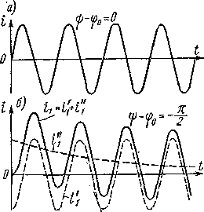вившийся режим (рис. 17-2, *а).* Если же ф — ф0 = ±л/2, то достигает максимально возможного значения, равного при *t* = О амплитуде переменного тока *Ilm* (рис. 17-2, *б,* на которомф — <р0 = = —л/2). Максимальное мгновенное значение тока наступает при­мерно через полпериода после включения, и при достаточно боль­шом *Тк* будет i]MaKC « *2111П-*

когда установившийся, или

Рис. 17-2. Ток включения в не­насыщенном трансформаторе

Из изложенного следует, что свободный ток возникает тогда, вынужденный, ток в момент включения / — О не проходит через нуль и имеет некоторое конечное значение При этом начальное значение свободного тока !(0 = —i'io, так что полный ток при *t = 0* равен нулю в соответст­вии с начальными условиями вклю­чения.

Рассмотренный простейший пере­ходный процесс индуктивной цепи переменного тока в своей основе ха­рактерен и для более сложных слу­чаев. При всех нарушениях режима цепи и наступлении в связи с этим пе­реходного процесса возникает свобод­ный апериодический ток, затухающий вследствие рассеяния энергии в актив­

ных сопротивлениях. Начальное значение апериодического тока при этом равно разности мгновенных значений установившихся то­ков начального (предыдущего) и нового (последующего) режимов в момент приложения толчкообразного импульса (например, напря­жения), изменяющего режим. Свободный ток представляет собой, таким образом, результат реакции инерционной, обладающей ин­дуктивностью цепи на импульс, стремящийся изменить ее режим. Этот свободный ток «сглаживает» переход к новому режиму, не допуская мгновенных конечных по значению изменений тока, ко­торые в инерционной цепи невозможны. Примеры, иллюстрирую­щие высказанные положения, можно найти в данной главе и в по­следующих разделах книги.

**Насыщенный трансформатор. В** реальном трансформаторе не­обходимо считаться с заметным насыщением магнитопровода. По­этому *Ln* const и вместо последнего члена уравнения (17-1) не­обходимо написать

*dt* причем

£иг-1==Т = аУ1Ф (17.6)

представляет собой потокосцепление обмотки.

В данном случае вместо переменной 4 целесообразно ввести в рассмотрение переменную Ф. Согласно выражению (17-6),

**. адФ rf®**

п поэтому вместо (17-1) получим "

'^Sin(<om)=g.<i>+-f. (и.?)

Интегрирование этого уравнения весьма затрудняется тем, что здесь £и =£ const и определяется сложной нелинейной связью 4 = *f* (Ф), выражаемой магнитной характеристикой трансформа­тора. Однако первый член правой части уравнения (17-7) мал, ввиду малости *ги* по сравнению со вторым членом этого уравнения, так же как падение напряжения гх4 мало по сравнению с э. д. с. — уД^и4^ Поэтому при интегрировании (17-7) можно приближенно принять Lu постоянным.

При этих условиях решение уравнения (17-7) можно представить в виде суммы двух слагаемых:

**ф = ф'4-ф",** (17-8)

где Ф' — мгновенное значение потока для установившегося режима и Ф"— мгновенное значение свободного потока.

Частное решение уравнения (17-7) представляет собой поток

|  |  |
| --- | --- |
|  | Ф'— Фст sin —ф), (17-9) |
| где | (17-10) *wi V +*  <p = arctg^№-|. (17-11)  *Г1 z* |

Поток Ф" определяется решением уравнения

|  |  |
| --- | --- |
|  |  |
| и равен | ф" *= Се-г^* (17-12) |

где *С —* постоянная интегрирования, определяемая начальными условиями.

В момент включения магнитопровод может иметь некоторый поток ±Ф0СГ остаточного намагничивания. Поэтому, принимая в дальнейшем <р = л/2, на основании формул (17-8), (17-9) и (17-12)

для момента времени *t* = 0 получим

[ФL о = [ф' + Ф"Ь -о = — ф,„ COS ф ф С-= ± Фост,

откуда С = Ф,„созф±Фосг и, следовательно,

ф" = (ф„г cos ф ± Фост) . (17-13)

Таким образом, на основании формул (17-8), (17-9) и (17-13)

ф = _ фнг cos *(at +* <р) ф- (Фт cos ф ± Фост) е-одь,,. (17-14)

Наиболее благоприятен случай включения, когда ф = ±лХ2 (напряжение в момент включения переходит через максимум) и ФОст = 0- Тогда

Ф = — Ф,„ cos («Ф± л/2) = ± Ф„г sin *at,* (17-15)

т. е. сразу устанавливается нормальный режим с синусоидально изменяющимся потоком и переходный режим отсутствует.

Наименее благоприятен случай, когда ф = О или 180° (напря­жение в момент включения переходит через нуль) и в выражении (17-14) следует использовать знак плюс, т. е. когда поток Фост в момент *1 = 0* направлен встречно потоку Ф'. Рассмотрим случай ф = 0. При этом, согласно (17-14),

Ф = — Ф„, cos й)/ + (Фт + Ф0СТ)е~оДь11. (17-16)

Вид кривой Ф = *f (t) для* данного случая показан на рис. 17-3. Максимальное значение Ф достигается примерно через полпериода после включения, т. е. при *at* «з л. При этом

*(Г* (17-17)

так как обычно *1* <; o)Lu.. Поэтому на основании (17-16)

Фмакс^2Ф„, + Ф0С1. (17-18)

Таким образом, Фиакс более чем в два раза превышает нормаль­ное значение рабочего потока, и, следовательно, магннтопровод чрезвычайно сильно насыщается. Это в свою очередь приводит к возникновению весьма больших намагничивающих токов.

Если магнитная характеристика трансформатора Ф = *f* (t) (пра­вый верхний квадрант рис. 17-4) и кривая Ф = *f (t)* изменения потока согласно выражению (17-16) (левая часть рис. 17-4) известны, то можно построить кривую изменения тока включения *i = f (t)* (нижняя часть рис. 17-4).

Хотя выше рассматривалось включение однофазного трансфор­матора, для трехфазного трансформатора явления носят подобныйже характер, причем вероятность возникновения неблагоприятных условий включения возрастает. Следует отметить, что затухание свободного тока вызывается рассеянием или поглощением энергии

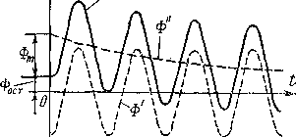На рис. 17-5 представлена ос­циллограмма тока включения трансформатора средней мощно­сти с умеренным насыщением. Во многих случаях максималь­

магнитного поля свободного по­тока нФ только в активном соп­ротивлении обмотки, по и в ста­ли магнитопровода вследствие потерь на вихревые токи. Это приводит к уменьшению постоян­ной времени затухания этого тока.

$4 Ф=ф'+ф"

Рис. 17-3. Изменение магнитного по­тока Ф =- *f(t)* при неблагоприятном моменте включения трансформатора под напряжение

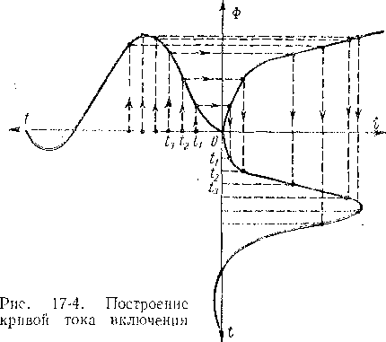плитуду установившегося тока холостого хода и соответственно в несколько раз амплитуду номинального тока. Такие толчки то­ка включения вызывают осложнения при конструировании и на­стройке защитных токовых реле трансформаторов, так как могут быть причиной ложных срабатываний этих реле при включении трансформатора на холостом ходу. В то же время при отсутствии насыщения максимальный толчок тока включения, как это было установлено выше, мог бы превышать амплитуду установившегося тока холостого хода только в два раза.

ные толчки тока включения могут превышать в 100—150 раз ам­

*65А*

Рис. 17-5. Осциллограмма тока включения трансформатора

§ 17-2. Внезапное короткое замыкание трансформатора

**Токи короткого замыкания.** В § 14-5 был рассмотрен режим установившегося короткого замыкания на вторичных зажимах трансформатора. В условиях эксплуатации короткое замыкание обычно возникает внезапно в результате различных неисправностей в электрических сетях (электрический пробой или механическое повреждение изоляции, ошибочные действия персонала и т. д.). При этом в трансформаторе возникает резкий переходный процесс,

сопровождаемый большими токами, которые мо-

г-г—-I гут вызвать опасность повреждения трансфор­

матора. Рассмотрим процесс внезапного корот­кого замыкания на вторичных зажимах одно­фазного трансформатора (рис. 17-6, *а),* полагая при этом, что действующее значение первичного напряжения 7/х остается неизменным. Особен­ности этого процесса характерны и для случая короткого замыкания на вторичных зажимах трехфазного трансформатора.

При установившемся коротком замыкании

Рис. 17-6. Схема намагничивающий ток весьма мал по сравне- короткого замыка- нию с полным током обмотки (см. § 14-5). Это ния трансформато- же верН0 и для случая внезапного короткого

замыкания. Кроме того, вследствие большого значения тока короткого замыкания падение

напряжения в активном сопротивлении гу и индуктивном соп­ротивлении рассеяния хг первичной обмотки велико. Действи­тельно, обычно «э *z'i,* и, согласно схеме рис. 14-6, при коротком замыкании *11г1 х* 0,5 Д. Поэтому э. д. с. *Ег* и поток магнитопро­вода Ф почти в два раза меньше своих нормальных значений и магнитопровод трансформатора не насыщен. По этим причинам при внезапном коротком замыкании также можно пренебречь намагни­чивающим током и положить в основу расчета упрощенную схему замещения трансформатора (рис. 17-6, б). Параметры этой схемы

гк = И + *r'2; Llt* = хк/со = (хх + Х2)/и

можно считать постоянными.

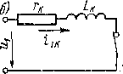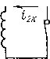

Согласно схеме рис. 17-6, *б,* процесс внезапного короткого за­мыкания на вторичных зажимах трансформатора описывается диф­ференциальным уравнением

l/lm sin (со/ф-ф) = гкг1к-фЛк~^. (17-19)

Л

Это уравнение совершенно аналогично уравнению (17-1), что вполне естественно, так как оба эти уравнения, в сущности, соот­ветствуют случаю включения реактивной катушки с постоянными параметрами на синусоидальное напряжение. В рассматриваемом случае ток короткого замыкания i1K также состоит из двух состав­ляющих: установившегося тока *1'1К* и свободного тока *i]K,* т. е.

Ак = Ик + *i* 1к- (17-20)

При этом в соответствии с соотношениями (17-3) и (17-4) установив­шийся ток

йк = Лкш sin (ю^-фф ■—фк); (17-21)

/1юп = -^=; Фк = arctg^. (17-22)

*|/ Гн Хц к*

Свободный ток *i"lK* определяется решением уравнения

0 = г,А + £к^,

из которого находим

(17-23)

где i;K0 — значение свободного тока при *t* = 0.

В общем случае, когда перед коротким замыканием трансформа­тор работал под нагрузкой,

[11к]с-о = [Ск + и,к]оо== Ао> (17-24)

где

Со = Anm Sill (ф фиг) (17-25)

представляет собой мгновенное значение тока нагрузки в момент короткого замыкания. Естественно, что Д *иггп* <С Акт*

Подставив в выражение (17-24) значения *i'lKt Г1к* и *il0* из (17-21), (17-23), и (17-25), найдем

*i*По = /и,™ sin (ф - ф11Г) - *11кт* sin (ф - фк). (17-26)

На основании выражений (17-20), (17-21), (17-23) и (17-26) пол­ный ток короткого замыкания

г1к = *Ilxm* sin + Ф - фк) -

*- Уып* sin (Ф - Фв) - Ант sin (ф - фнг)] (17-27)

Если короткое замыкание произошло на холостом ходу, то /1НГОТ = 0 и вместо (17-27) имеем

г1к = *Цкт* sin (®^ -Ир - фк) - *Ккт* sin (ф - фк) (17-28)

Ток короткого замыкания имеет индуктивный характер, и О < Фк < 90°. Обычно нагрузка трансформатора также имеет индуктивный характер, и поэтому 0 < <p„r < 90°. При этих усло­виях, как видно из выражения (17-26), предшествующая нагрузка вызывает уменьшение свободного апериодического тока, а тем са­мым и уменьшение пиковых значений тока короткого замыкания. Наоборот, при емкостном характере предшествующей нагрузки г(кП увеличивается. На практике емкостная нагрузка трансформа­торов встречается редко, и поэтому обычно наиболее неблагоприят­ным является случай короткого замыкания на холостом ходу, опи­сываемый равенством (17-28). Этот случай мы и будем иметь в виду в дальнейшем.

В зависимости от значения угла ф — фк кривая *i1K = f (t)* имеет различный вид. Характерные случаи аналогичны представ­ленным на рис. 17-2.

При ф — фк = ±л/2 свободный апериодический ток и пики тока имеют наибольшие значения (см. рис. 17-2, б). Полагая ф — — Фк = —л/2, согласно выражению (17-28), имеем

%к = — cos *at +* (17-29)

Максимальное, или ударное, значение тока г1к уд достигается приблизительно при *at =* л или через промежуток времени *t =* = л/® после начала короткого замыкания. При этом в соответ­ствии с выражением (17-29)

Чк.уд = ЛЛ1 + (17-30)

Множитель в скобках этого выражения

/гул^1+е-ягЛ (17-31)

называется у д а р и ы м к о э ф ф и ц и е н т о м и показывает, во сколько раз ударный ток короткого замыкания больше ампли­туды установившегося тока короткого замыкания. В зависимости от значения гк/хк этот коэффициент может изменяться в пределах &уД 1 2. Для мощных трансформаторов Д.д = 1,7 ж 1,8, а для

малых ^,д = 1,2 ж 1,3. Например, у трансформатора мощностью 1000 кВ - А напряжение короткого замыкания и его составляющие равны: wK% = 6,5%, «ка% = 1,5% п *икг% —* 6,32%. При этом

лцКд 1,5я

/?уд= 1-Н ! *к = 1%е *и^==1+е* 6.32 = 14-6-0,745 ^4,475

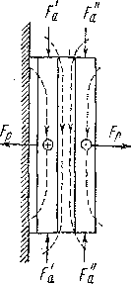и ударный ток в

Рис. 17-7. Харак­тер магнитного по­ля рассеяния и электромагнитные силы при коротком замыкании транс­форматора

-^/гуд = 1;°г°. 1,475 = 22,7

«к% ” 6,5 ’

раза больше амплитуды номинального тока.

При "внутренних коротких замыканиях в трансформаторе, когда вследствие повреждения изоляции накоротко замыкается часть витков обмотки трансформатора, краткость то­ка в поврежденной части обмотки еще больше, - так как напряжение или э. д. с. этой части, об­мотки уменьшаются пропорционально числу витков в первой степени, а индуктивное сопро­тивление уменьшается пропорционально квад­рату числа витков.

**Действие токов короткого замыкания** выра­жается в усиленном нагреве обмоток трансфор­матора л в возникновении значительных элект­ромагнитных сил, действующих на обмотки.

В современных электрических системах и сетях применяются быстродействующие релей­ные защиты пли плавкие предохранители, и по­врежденные участки сетей и поврежденное обо­рудование выключаются из сети в течение деся­тых долей секунды после начала короткого за­мыкания. Поэтому при внешних коротких замы­каниях обмотки трансформаторов не успевают нагреваться до опасной температуры. Однако при внутренних коротких замыканиях провод­ники замкнутых витков обычно частично расплавляются и транс­форматор сильно повреждается.

На рис. 17-7 показана картина поля рассеяния трансформатора с концентрическими обмотками при внешнем коротком замыкании.

Из рассмотрения этой картины магнитного поля следует, что на обмотки действуют электромагнитные силы двоякого рода: 1) радиальные силы *Fv,* стремящиеся сжать внутреннюю обмотку и растянуть наружную обмотку в радиальном направлении; 2) акси­альные силы *Fa,* стремящиеся сжать обмотки в аксиальном направ­лении. При отключении части витков (например, при регулирова­нии напряжения) характер распределения поля рассеяния меня­ется, что приводит также к изменению действующих электромаг­нитных сил. При этом заметно возрастают аксиальные силы.

Действующие на обмотку электромагнитные силы пропорцио­нальны квадрату тока, и при коротких замыканиях они весьма велики. В связи с этим обеспечение необходимой надежности креп­ления обмоток является одной из важных задач проектирования трансформаторов.

Ввиду сложного характера магнитных полей точный расчет действующих на обмотку электромагнитных сил представляет значительные трудности. Приближенные формулы для расчета этих сил приводятся в более обширных руководствах по электри­ческим машинам и трансформаторам и в пособиях по расчету и проектированию трансформаторов 13, 21, 23, 46].

§ 17-3. Перенапряжения в трансформаторе

**Общие сведения о перенапряжениях.** При работе электрических сетей в них возникают кратковременные импульсы напряжений, которые могут во много раз превышать нормальные рабочие напряжения. Такие импульсы напряжений называются перенапряжениями. Перенапряжения вызываются раз­личными причинами: 1) коммутационными операциями (включение и выключе-

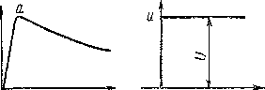нпе линий, трансформаторов и вращаю­щихся электрических машин); 2) замыкани­ями на землю через электрическую дугу; 3) грозовыми разрядами непосредственно в линиях электропередачи или вблизи от них. В последнем случае высокое напря­жение в проводах линии электропередачи индуктируется токами мюлнии. Наибо­лее опасными обычно являются атмосфер­ные перенапряжения, вызываемые грозо­выми разрядами. Амплитуды атмосферных перенапряжений достигают значений, из­меряемых миллионами вольт.

Рнс. 17-8. Апериодическая *(а)* и  
прямоугольная (б) волна перена-  
пряжения

Перенапряжения имеют характер крат­перенапряжения распространяются по воздушным линиям электропередачи со скоростью, близкой к скорости света, и достигают подстанций с установленным на них оборудованием, в том числе трансформаторов. Для защиты электрических се­тей и подстанций от перенапряжений устанавливаются разрядники, существенным элементом которых являются искровые промежутки. Одни полюсы искровых про­межутков соединены с линией, а другие — с землей. При перенапряжениях искро­вой промежуток пробивается н электрический заряд волны перенапряжения отво­дится в землю. Однако волна перенапряжения при этом полностью не исчезает, так как величину искрового промежутка необходимо выбрать настолько большой, чтобы после отвода заряда волны перенапряжения в землю на искровом проме­жутке не возникла электрическая дуга под воздействием: нормального рабочего напряжения сети.

ковременных апериодических или перио­дических импульсов или волн. Возникающие на каком-либо участке сети волны

Возникновению этой дуги способствует ионизация искрового промежутка под воздействием разряда волны перенапряжения. Поэтому разрядники обеспе­чивают снижение амплитуд волн перенапряжений до значений, которые все же в несколько раз превышают нормальное рабочее напряжение. Такие волны перенапряжений достигают трансформаторов.

Характерная форма волны перенапряжения имеет вид показанного на рис. 17-8, *а* апериодического импульса. Начальный, быстро или круто поднимаю­щийся участок *Оа* называется фронтом вол н ы, а спадающий участок — хвостом волны. Длительность действия волны составляет обычно десятки микросекунд, а длительность фронта волны — несколько микросекунд или даже доли микросекунды. Таким образом, волну перенапряжения можно рассматривать как первую половину некоторого периодического напряжения, имеющего весьма

большую частоту *(f* = 10 4- 50 кГц). При приближенном анализе вопроса волну с крутым фронтом (рис. 17-8, *а)* можно заменить прямоугольной волной (рис. 17-8, *б).*

**Схема замещения обмоток трансформатора при перенапряжениях.** Между отдельными-витками и катушками обмоток, а также между ними и заземленными частями трансформатора (магнитопровод, бак и т. д.) существуют определенные емкости, которые шунтируют указанные элементы обмоток. Эти емкости столь малы, что соответствующие емкостные сопротивления

1  
*хг = —^*

*шС*

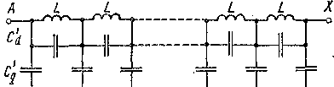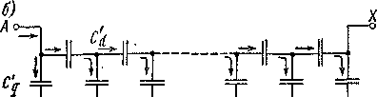

при рабочей частоте f = 50 Гц весьма невелики и не оказывают какого-либо за­

метного влияния на работу трансформаторов. Поэтому выше, при рассмотрении

нормальных и аварийных про­цессов, протекающих с нор­мальной частотой, эти емко­сти во внимание не принима­лись. Однако при действии волн перенапряжений, кото­рые движутся и изменяются с большой скоростью или большой частотой, влияние

этих емкостей имеет перво­степенное значение.

Схема замещения транс­форматора при перенапряже­ниях, учитывающая все ви­ды связи (кондуктивная, ин­дуктивная, емкостная) между отдельными элементами об-

моток и между ними и зем- Рис. 17-9. Упрощенная схема замещения (а) и лей, является чрезвычайно емкостная цепочка (б) обмотки трансформатора сложной. По этой причине

точный анализ процессов, происходящих в трансформаторе при перенапря­жениях, весьма труден. Поэтому мы ограничимся рассмотрением упрощенной схемы замещения обмотки трансформатора при волновых процессах (рис. 17-9, *а),* которая позволит выяснить основные, характерные особенности возникающих явлений.

На рис. 17-9, *а* индуктивности *L* представляют собой индуктивности элементов обмотки (витков и катушек), *Cd* — емкости между этими элементами, или так называемые продольные емкости, a *Cq —* емкости между указанными элементами и землей, или так называемые поперечные емкости. Актив­ные сопротивления элементов обмотки на схеме рис. 17-9, *а* не учитываются.

Таким образом, согласно рис. 17-9, *а,* обмотка представляется в виде одно­родной электрической цепи, полная продольная емкость которой

Cd~ уГГ

*Cd* и полная поперечная емкость

*Сд = ^С'я.*

**Заряд входной емкости.** При подходе волны перенапряжения к зажимам трансформатора напряжение на них вследствие большой крутизны фронта волны

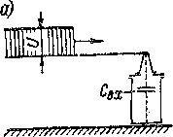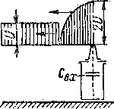

340

Трансформаторы [Разд. II

очень быстро возрастает. Скорость этого процесса настолько велика, что ток, создаваемый электрическим зарядом волны, из-за большой индуктивности об­мотки сначала проходит не по виткам обмотки, а по ее емкостной цепи (рис. 17-9, *б).* Поэтому в момент подхода волны трансформатор в целом действует как некото­рая емкость С|1Х, называемая входной емкостью.

Процесс заряда емкостей цепи обмотки (рис. 17-9, *б)* при подходе волны длится доли микросекунды. Этот процесс называется зарядом вход, ной емко­

ст и, а устанавливающееся в результате его распределение потенциалов или на­

пряжения вдоль цепи обмотки •— н а ч а л ь

Рис. 17-10. Подход прямоугольной волны на­пряжения к трансформатору *(а)* и заряд ем­кости (б)

н ы м распределением напряжения. В начале этого процесса (рис. 17-10) на­пряжение волны па зажимах трансформатора падает до пуля, а затем волна отражается и напряжение на зажимах возра­стает до.двукратного значения амплитуды волны *UА-*

**Начальное распределение на­пряжения.** Как видно из рис. 17-9, б, при начальном заряде обмотки токи и электрические заряды распределяются по це­почке продольных емкостей не­

равномерно, так как по мере продвижения от начала обмотки *А* к ее концу *X* все больше тока и зарядов ответвляется через поперечные емкости па землю. Поэтому через ближайшие к началу обмотки *А* продольные емкости проходит большой ток и они несут большие электрические заряды, а по направлению к концу обмотки *X* заряды продольных емкостей уменьшаются. В результате и падения напряжения па элементах продольных емкостей умень­шаются от начала обмотки А к ее концу X. Вследствие этого начальное распределе­ние напряжения вдоль обмотки получается неравномерным.

Можно показать [2], что в случае заземления конца обмотки распределение напряжения относительно земли вдоль обмотки

***Ux = UA***

sh *ах*

sh а

и при незаземленной обмотке

ch *ах*

(17-32)

(17-33)

причем длина обмотки принята равной единице и

**a** С q/Cd.

(17-34)

Начальное распределение напряжения вдоль обмотки [см. равенства (17-32) и (17-33)1 для разных значений *а* приведено па рис. 17-11, *а* и *б.* Обычно *Cq > Cd* и *а* = 5 д- 15. Как видно из рис. 17-11, при таких значениях *а* распределение на­пряжения для заземленных и незаземленвых обмоток практически одинаково. Кроме того, при a 2s 5 распределение напряжения вдоль обмотки весьма неравно­мерно.

Крутизна кривой напряжения, или градиент напряжения, в начале обмотки (х = 1) по формуле (17-32)

I • ,, ch а ,,

*—=aU,* --— = al7.ctha La,vjx=i sh *а л*

и по формуле (17-33)



th *а.*

Приа^З с большой точностью tha = ctga = l. Поэтому в обоих случаях





При равномерном распределении нейтрали

*ux = xV А* и

а при изолированной нейтрали

*и =U.* 1

*Л-* **/1**

напряжения (а = 0) при заземленной *du V _,*

(см, рис. 17-11).

При неравномерном начальном распределении напряжение на первой ка­тушке, например, при *а —* 10 в 10 раз больше, чем при равномерном распределе­нии. Это вызывает необходимость усиления междувитковой и междукатушечиой изоляции в начале обмотки.

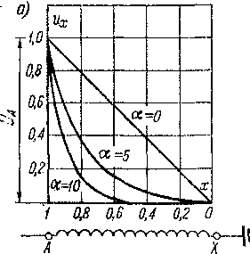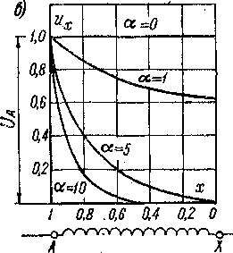

Рис. 17-11. Начальное распределение напряжения при заземленной (а) и пезаземленной (б) нейтрали

**Высокочастотные электромагнитные колебания.** Как было указано выше, в начальный момент подхода волны перенапряжения заряды не могут проникнуть через индуктивные элементы схемы замещения *(рис.* 17-9, *а),* вследствие чего возникает неравномерное начальное распределение напряжения (кривые *1* на рис. 17-12). Однако при дальнейшем продвижении волны электрические заряды будут проходить также через индуктивности, и через некоторое время устано­вится конечное распределение напряжения (кривые *2* на рис. 17-12). При зазем­ленной нейтрали напряжение будет спадать равномерно к концу обмотки, а неза- земленная обмотка на всем протяжении будет иметь одинаковый потенциал.

Из-за наличия в схеме замещения обмотки (рис. 17-9) индуктивностей и емко­стей обмотка в целом и ее части представляют собой по отношению к быстро про­текающим электромагнитным процессам колебательные контуры. Переход от начального распределения (кривые' *1* на рис. 17-12) к конечному (кривые *2* нарис. 17-12) будет происходить в виде высокочастотных колебаний. Из-за потерь (электрические потери в обмотках, диэлектрические потери в изоляции и магнит­ные потери в магнитопроводе) эти колебания затухают, в результате чего и устанавливается конечное распределение напряжения.

[

Начальная амплитуда колебаний в любой колебательной системе определя­ется величиной возмущения или разностью координат конечного и начального состояний системы.

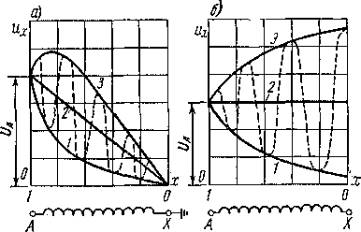Например, амплитуда колебаний подвешенного на пружине груза определя­ется величиной дополнительного груза, который будет добавлен к начальному, тельно кривой конечного рас­пределения *2,* и поэтому мак­симальные напряжения раз­ных точек обмотки относи­тельно земли определяются кривыми *3* (рис. 17-12), ко­торые являются зеркальным отражением кривых *1* относительно кривых *2.* Таким образом, напряжения разных точек обмотки во время колебаний также колеблются между кривыми *1* и *3.* Однако максимальные значения напря­жений, определяемые кривыми *3,* вследствие затухающего характера колебаний фактически не достигаются.

или величиной растяжения (деформации) пружины под воздействием дополнительно­го груза. При этом колеба­ния совершаются относитель­но конечного положения гру­за (колебательной системы).

Амплитуда возможных колебаний напряжений в об­мотке трансформатора в рас­сматриваемом случае в каж­дой точке обмотки равна разности ординат кривых *1* и 2 на рис. 17-12. Эти коле­бания совершаются относи-

Рис. 17-12. Переходные 'процессы в обмотке трансформатора .при воздействии прямоуголь­ной волны перенапряжения в случае заземлен­ной *(а)* и незаземленной (б) нейтрали

На рис. 17-12 штриховые кривые показывают характер распределения напря­жения в некоторый момент времени в процессе колебаний. Как видно из этих кри­вых, во время колебаний большие перепады напряжения возникают и в конце обмотки, вследствие чего возникает необходимость усиления междувитковой и междукатушечной изоляции также в конце обмотки. Возможно возникновение в конце обмотки напряжение почти удваивается, и волна перенапряжения отра­жается от конца обмотки с почти удвоенной амплитудой.

значительных перепадов и в средней части обмотки. Кроме того, в отдельных частях обмотки напряжение относительно земли становится больше напряжения падающей на обмотку волны *UА.* В частности, при незаземленной нейтрали

**Защита трансформаторов от перенапряжений.** Из изложенного вытекает, что волны перенапряжений, достигающие трансформатора, .могут вызвать опас­ность повреждения его изоляции, вследствие чего возникает необходимость борьбы с этой опасностью. Для этой цели начальные и концевые катушки высо­ковольтных обмоток трансформатора выполняются с усиленной изоляцией, а ней­трали обмоток с напряжением 35 кВ и больше заземляются либо непосредственно, либо через сопротивления, значения которых для высокочастотных колебательных процессов малы. Кроме того, принимаются меры, направленные к частичному

или по возможности более полному предотвращению электромагнитных коле­баний в обмотке. Очевидно, что для этого необходимо добиваться изменения кри­вой начального распределения напряжения таким образом, чтобы она ности приближалась к кривой конечного рас­пределения". Этого можно достичь изменением емкостных связей обмотки.

Простейшим мероприятием подобного рода является применение емкостных экранных ко­лец у начала обмотки на 35 кВ и выше (рис. 17-13). Такое кольцо представляет собой кар­тонный металлизированный диск, разрезанный по радиусу во избежание образования коротко­замкнутого витка и соединенный с началом об­мотки. Емкость этого кольца по отношению к виткам начальной катушки представлена на схе­ме емкостной цепочки обмотки (рис. 17-13) в ви­де емкости Сэ. катушки и повышает их

НТГПТО

**I1IIIIIIIII  
кинин!**

Г ,

*Кат. об мотка*

по возмож-

Рис. 17-13. Экранное кольцо  
в начале обмотки

Эта емкость шунтирует продольные емкости витков начальной потенциал (рис. 17-14).

Лучшие результаты можно получить, если, кроме того, охватить экранными кольцами также ряд после­дующих катушек обмотки (рис. 17-15) и соединить эти кольца с началом обмотки. Распределение емкостей этих колец в емкостной цепочке обмотки показано на этом рисунке. Наличие таких колец приводит к повы­шению потенциала начальных и последующих кату­шек обмотки, причем можно получить почти равно­мерное начальное распределение напряжения (рис. 17-14, кривая *3).*

Действие таких колец можно пояснить следующим образом.

Если удастся подобрать емкости экранных колец так, что заряды на этих емкостях при зарядке емко­стной цепочки будут равны зарядам на соответствую­щих элементах поперечных емкостей схемы замеще­ния, то заряды па соответствующих элементах про­дольных емкостей уменьшатся и будут равны друг другу. Вследствие этого напряжения на этих элементах продольных емкостей будут также меньше и равны друг другу, что и приведет к выравниванию кривой распре­деления напряжений. Рассмотренный (рис. 17-15) спо­соб емкостной защиты трансформаторов разработали С. И. Рабинович, Ю. С. Кронгауз, А. М. Чертин и А. Г. Перлин (Московский трансформаторный завод), он применяется в отечествен­ных трансформаторах напряжением НО кВ и выше. Трансформаторы с подобной защитой называются грозоупорными или и е р е з о н и р у ю щ и м и, поскольку в них практически .устранена опасность возник­новения значительных резонансных электромаг­нитных колебаний под воздействием волн пере­напряжений.

*О*

*А Г'*

Рис. 17-14. Начальное распределение напря­жения у обмотки без экранных колец (7), с экранным кольцом у начала обмотки (2) и вокруг первых катушек (3) и конечное распре­деление *(4)*

*ТЮкран*

Рис. 17-15. Экранные кольца в начале и вок-  
руг первых катушек обмотки

*Кат.обмотка*

А с'а I

*•С3*

Разработаны также другие способы борьбы с вредным воздействием волн перенапряжений.

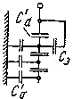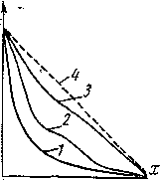

***Глава восемнадцатая***

**РАЗНОВИДНОСТИ ТРАНСФОРМАТОРОВ**

§ 18-1. Трехобмоточные трансформаторы

Широкое применение в энергетике нашли трехобмоточные транс­форматоры (рис. 18-1), у которых имеется одна первичная и две вторичные обмотки. Такие трансформаторы используются на элек­трических станциях и подстанциях для питания распределитель­ных сетей с различными номинальными напряжениями и позволяют

достичь экономии в капитальных затратах за счет установки мень­шего числа трансформаторов.

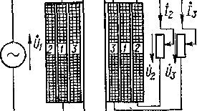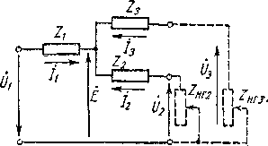

Рис. 18-1. Трехобмоточный транс­форматор

-Рис. 18-2. Упрощенная схема за­мещения трехобмоточпого трансфор­матора

Будем считать, что обмотки *2* и *3* приведены к числу витков обмотки *1,* для чего введены коэффициенты приведения, или транс­формации:

^12 *= W1/W2> kl3 = Wl/W3-* (18-1)

Схема замещения трехобмоточного трансформатора в отличие от схемы замещения двухобмоточного трансформатора (см. рис. 14-5 и 14-6) будет иметь две вторичные цепи. У мощных трехобмоточных силовых трансформаторов намагничивающий ток мал и им можно пренебречь. Схема замещения таких трансформаторов показана на рис. 18-2. Из рисунка видно, что изменение нагрузки одной вто­ричной обмотки влияет на напряжение другой вторичной обмотки, так как при этом изменяется падение напряжения первичной об­мотки Zj/f

Векторные диаграммы трёхобмоточного трансформатора можно составить на основе схемы замещения рис. 18-2, они имеют вид, показанный на рис. 18-3,

Параметры схемы замещения рис. 18-2 можно определить рас­четным путем пли из данных трех опытов короткого замыкания трехобмоточного трансформатора (рис. 18-4). По опытным значе­ниям сопротивлений короткого замыкания

ZKi, — Zi [- Z2 — *гЛ„* 4- /хк12 — (гх 4- г2) 4- / (лу 4~x2); j 21!i3==Z14-Zs = rK134-/xK13 = (r14-r3) + /(x14-xg); (18-2)

2«2з = Z2 4~ Z3 = гк23 4~ /хк23 = (Д 4~ Д) + / *(-4* 4- 4з) J

можно найти

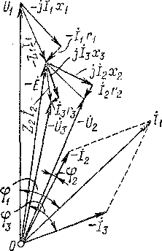*Z2=^2±Z™~Z^; •* (18.3)

Рис. 18-3. Векторная диа­грамма трехобмоточного трансформатора определяются разностью

7 2к1з2К2з — 2к12

! 2 ■

По аналогичным формулам через активные и индуктивные, со­ставляющие ZKi2, ZK13, ZK23 выражаются также *i\, r2, r3* и *xt, x2, x3.*

Данные опыта короткого замыкания между обмотками 2 и <3 должны быть приведены к первичной обмотке с ко­эффициентом приведения

^12 = *wi/*№ ^111/^2и- (18-4)

В опытах короткого замыкания оп­ределяются также напряжения коротко­го замыкания «К12, «к13, «к23, значения которых в относительных единицах рав­ны соответствующим сопротивлениям короткого замыкания. Следует отметить, что индуктивное сопротивление рассея­ния обмотки, расположенной между дву­мя другими, близко к нулю или имеет небольшое отрицательное значение, что формально эквивалентно емкостному соп­ротивлению. Возможность появления от­рицательных индуктивных сопротивле­ний рассеяния связана с тем, что, сог­ласно соотношениям (14-31) и (14-32), для двухобмоточных трансформаторов они двух (в более общем случае — нескольких) величин и эта разность может оказаться отрицательной.

Мощности обмоток трехобмоточного трансформатора

Sa = ml/,/2; *S3 = mU3I3* (18-5)

346

Трансформаторы [Разд. JI

в случае, если обмотка *1* является первичной, находятся в соотно­шении

Si S2 4- S3,

так как коэффициенты мощности cos <р.2 и cos <р3 обычно различны, токи /2 и /3 сдвинуты по фазе и поэтому 4 < /2 % /3.

*+^3*

Рис. 18-4. Схемы опытов короткого замыкания  
трехобмоточного трансформатора

Практикуется изготовление трехобмоточных трансформаторов

со следующими вариантами соотношений номинальных мощностей

Рис. 18-5. Трехобмоточный трансформатор с двумя первичными обмотками

трех обмоток:

1. 100%, 100%, 100%;
2. 100%, 100%, 67%;
3. 100%, 67%, 100%;
4. 100%, 67%, 67%.

Напряжения короткого замыкания uK12, ик13, «к23 определяются при токах, которые соответствуют но­минальной мощности наи­более мощной (первичной)

обмотки.

Трехфазные трансформа­тор ы выпол няются с гр у ппа- ми соединений Yo/Yo/A-0-11

или Y0/A/A-l 1-11, а однофазные—с группой соединений I/I/I-0-0.

Трехобмоточные трансформаторы с двумя первичными обмот­ками и одной вторичной (рис. 18-5) изготовляются для установки на мощных электростанциях. При этом первичные обмотки имеют

одинаковое поминальное напряжение п к ним присоединяется по одному мощному генератору, а вторичная обмотка, имеющая две

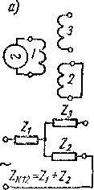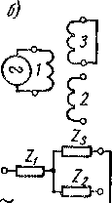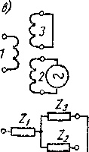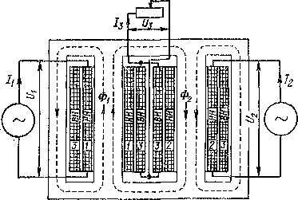

параллельные ветви, соединяется через подстанцию с линиями передачи. Трансформаторы выполняются однофазными и соединя­ются в трехфазную группу.

При таком устройстве трансформатора облегчается изготовление первичных обмоток, имеющих большие токи, и в случае короткого замыкания на зажимах одного генератора между двумя генерато­рами действуют активные и индуктивные сопротивления двух пер­вичных обмоток трансформатора, что приводит к уменьшению тока короткого замыкания.

§ 18-2. Автотрансформаторы и трансформаторы последовательного включения

**Автотрансформаторы.** В обычных трансформаторах первичные и вторичные обмотки имеют между собой только магнитную связь. В ряде случаев вместо таких трансформаторов экономически целе­сообразно применять трансформаторы, в которых первичные и вто­ричные обмотки имеют также электрическую связь. Такие транс­форматоры называются автотрансформаторами.

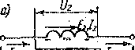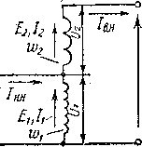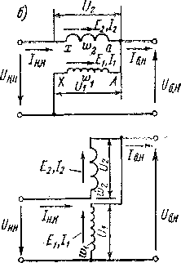

|  | *л ^2 и* | *1цн 1* |
| --- | --- | --- |
| *•* | *Л ufiA* |  |

о- *:—о*

*Чин vFU!*

а

%

Рис. 18-6. Схемы однофазных автотрансформаторов

В автотрансформаторе (рпс. 18-6) первичная обмотка *wk* вклю- .’ся в сеть параллельно, а вторичная — последовательно, рспство обмоток и их расположение на стержнях такие же, и в обычном трансформаторе, однако ввиду электрической

■ и обмоток изоляция каждой из них относительно корпуса >::на быть рассчитана на напряжение сети высшего напряжения

•

На рис. 18-6 показаны две возможные схемы соединения обмоток трансформатора, причем каждая схема представлена в двух различ­ных изображениях. На рис. 18-6, *а* первичная обмотка включается в сеть низшего напряжения £/„ н, а на рис. 18-6, *б —* в сеть выс­шего напряжения £/в „. В обоих случаях напряжение вторичной обмотки *U2* складывается с напряжением t/1M„ и при пренебреже­нии падениями напряжения

^,,.> = ^,.„ + ^2. (18-6)

Автотрансформатор может служить как для повышения, так и для понижения напряжения. В первом случае сеть с напряжением £/н.н на рис. 18-6 является первичной и энергия передается из этой сети в сеть с напряжением 1/я Во втором случае первичной яв­ляется есть с напряжением „ и направление передачи энергии изменяется на обратное.

Рассмотрим энергетические соотношения в автотрансформаторе, пренебрегая потерями, падениями напряжения и намагничивающим током.

Э. д. с. и токи обмоток автотрансформатора связаны такими же соотношениями, как в обычном трансформаторе:

= Ех/£2 = /2//х = *wjw2 = k„.* (18-7)

С другой стороны, коэффициент трансформации напряжений и токов первичной и вторичной сетей у автотрансформатора

= = (18-8)

отличается от отношения чисел витков и да,.

Внутренняя, или расчетная, мощность ав­тотрансформатора, передаваемая посредством магнит­ного поля из первичной обмотки во вторичную, как и в обычном трансформаторе, равна

■ (18-9)

Внешня я, пли проходная, мощность авто­трансформатора, передаваемая из одной сети в другую и равная

S„p = (18-10)

больше Sp, так как часть мощности передается из одной сети в дру­гую непосредственно электрическим путем. Расход материалов, габариты и стоимость автотрансформаторов определяются мощ­ностью Sp, и так как у автотрансформатора Sp < Snp, то в прин­ципе применение автотрансформаторов выгоднее применения обыч­ных трансформаторов, в которых Sp — Snp.

Для схемы рис. 18-6, *а*

*sp _ Е.2!2 =* -17,,.,,) = Д-Р -1

Дщ бДиД.П бДнД.И Др

а для схемы рис. 18-6, *б*

*Е212* (1Д.Н Дьп) ЛьП /, 1

С .. . .. . *К* тр 1

°пр L'b.U'B.H uB.1I'B.11

(18-11)

(18-12)

Из полученных соотношений видно, что для схемы рис. 18-6, *а Sp* при прочих равных условиях рис. 18-6, *б.* Это обусловлено тем, что напряжение вторичной обмотки Д, в обеих схемах оди­наково, но в схеме рис. 18-6, *б* эта обмотка нагружена в Др раз большим током. Поэтому на практике предпочитают приме­нять схему рис. 18-6, *а.*

В табл. 18-1 приведены зна­чения отношений Sp/Snp при раз­ных значениях Др для обеих схем рис. 18-6.

Из данных этой таблицы вид­но, что применение автотранс­форматоров тем выгоднее, чем Др ближе к единице. Обычно ав­тотрансформаторы используют­ся при *ktp* 2,5. В последнее рокое применение для соединения высоковольтных напряжений (НО, 154, 220, 330, 500 кВ) энергетических систем. Они применяются также в различных радиотехнических'устройствах

в Др раз меньше, чем для схемы

|  |  |  |
| --- | --- | --- |
| % | S₽/S..P | |
| Схема рис. 18-6, *а* | Схема рис. 18-6, *б* |
| 1,00 | *0* | 0 |
| 1/25 | 0,20 | 0,25 |
| 1,50 | 0,33 | 0,50 |
| 1,75 | 0,43 | 0,75 |
| 2,00 | 0,50 | 1,00 |
| 2,50 | 0,60 | 1,50 |
| 3,00 | 0,67 | 2,00 |
| 4,00 | 0,75 | 3,00 |
| 5,00 | 0,80 | 4,00 |

находят

*Таблица 18~1*

Отношение расчетных и проходных мощностей автотрансформаторов

время они

все более шн- сетей разных

и в ряде других случаев.

Потери и напряжение короткого замыкания, отнесенные к рас- ‘четной номинальной мощности и к номинальному напряжению вторичной обмотки автотрансформатора, примерно такие же, как и в обычных трансформаторах. Однако если эти величины отнести к проходной мощности и к номинальному напряжению сети, то они примерно в Snp/Sp раз меньше, чем в обычных трансформаторах. Это объясняется тем, что обмотка с числом витков *w\** рассчитана только на часть напряжения {/в и и поэтому ее сопротивление меньше, чем в обычном трансформаторе, а в обмотке с чцслом витков щ протекает только часть тока /„ п. Поэтому к. п. д. передачи энергии при применении автотрансформаторов увеличивается, а па­дения напряжения уменьшаются. Вместе с тем увеличиваются также

токи короткого замыкания.

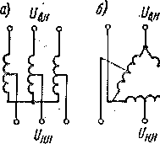

Рис. 18-7. Схемы трехфаз

автотрансформаторов

Трансформаторы [Разд. II

350

В трехфазных установках обмотки автотрансформаторов обычно соединяются в звезду (рис. 18-7, *и).* При этом для устранения третьих гармоник в потоках и э. д. с. фаз применяется третичная обмотка ма- *о* лой мощности с соединением в треуголь­ник. При соединении обмотки в тре- И угольник (рис. 18-7, б) коэффициент трансформации может изменяться в пре-

J делах &тр = 1 -т- 2. Эта схема исполь- ,, зуется в редких случаях. В энергети­ческих системах находят применение t трехобмоточные трансформаторы, в кото- ь рых обмотки высшего и среднего на­пряжения имеют автотрансформаторную связь и соединяются в звезду, а обмотка низшего напряжения имеет с остальными обмотками трансформаторную связь и соединяется в треугольник.

**Трансформаторы последовательного включения. В § 15-3** был рассмотрен спо­соб регулирования вторичного напряжения трансформатора путем выполнения ответвлений от его обмотки. В не­

которых случаях (например, транс­форматоры предельной мощности и напряжения) осуществление такого способа регулирования напряжения затруднительно. Иногда требуется дополнительное регулирование на­пряжения отдельных ветвей замк­нутых высоковольтных сетей с це­лью перераспределения потоков мощности между отдельными вет­вями сети. В этих случаях нахо­дят применение трансформаторы последовательного включения *ТПВ* (рис. 18-8), у которых вторичная об­

мотка включается в сеть последова- р f телыю, а первичная питается от специального трансформатора *РТ,* регулируемого под нагрузкой. У последнего в общем случае имеются Одна из них (обмотка *d)* создает продолы

18-8. Трансформатор последователь­ного включения

две вторичные обмотки *d* и *q.*

чо составляющую напряжения *U1М,*

совпадающую по фазе с напряжением рассматриваемой фазы сети пли сдвинутую относительно его на 180“, а другая (обмотка *q) —* поперечную составляющую напряжения сдвинутую относительно напряжения рассматриваемой фазы сети на 90°. Напряжения *U 1Л(1* и [/11? можно регулировать независимо друг от друга, п в результате первичное напряжение трансформатора *ТПВ*

а также его вторичпоефапряжение б„л, складывающееся с напряжением сети *TJ А,* можно изменять по значению и по фазе. Напряжение сети за *ТПВ U ГА =* бд+ *+ и„А.* Регулирование напряжений всех фаз производится одновременно.

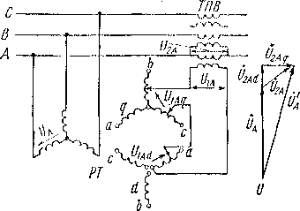

Трансформаторы с двумя обмотками *d* и *q* вследствие их сложности и дорого­визны применяются относительно редко. ’-lame используются трансформаторы только с обмоткой <7, позволяющие осуществлять продольное регулирование напряжения.

§ 18.3. Трансформаторы с плавным регулированием напряжения

В § 15-3 были рассмотрены способы ступенчатого регулирования напряжения трансформаторов путем изменения числа включенных в работу витков одной из обмоток. Однако в ряде случаев возникает необходимость более плавного регу­

лирования напряжения, притом в широких пре­делах. Разработан ряд способов такого регули­рования напряжения, которые нашли практиче- ское’примененне.

Одним из таких способов является приме­нение контактных щеток, скользящих по неизо­лированной внешней поверхности обмотки (рис. 18-9, а), благодаря чему достигается плавное из­менение числа включенных в работу витков об­мотки. Такой метод широко используется в ма­ломощных лабораторных автотрансформаторах. В более мощных трансформаторах и автотранс­форматорах необходимо применять двойные ком-

Рис. 18-9. Трансформатор со скользящими контактами

плекты щеток и сопротивления с целью ограничения тока короткого замыка­ния при замыкании щетками соседних витков (рис. 18-9, *б).* Рассматриваемые трансформаторы строятся мощностью до 250 кВ-Л и

Рис. 18-10. Трансформатор с подвижной вторич­ной обмоткой

используются для освещения театральных сцен и в некото­рых других случаях.

Некоторое применение находят также трансформа­торы с подвижными обмотка­ми и магпнтопроводами. На рис. 18-10 изображен транс­форматор с двумя первичны­ми обмотками /, включен­ными параллельно, и вто­ричной обмоткой *2,* располо­женной на подвижном маг-

пптопроводе. При движении

мапштопровода вниз из по­ложения, показанного на рис. 18-10, *а,* потокосцепле­ние с обмоткой *2* плавно ме­

няется и напряжение обмотки также плавно меняется от значения + [/3 (рис. 18-10, б) до —*U-2* (рис. 18-10, *г)* при ннжпем крайнем положении мапштопровода, когда обмотка 2 будет находиться напротив нижней обмотки *1.*

В последнее время расширяется применение трансформаторов с элементами, подмагничиваемыми постоянным током. Предложено значительное число разно­видностей трансформаторов. Рассмотрим в качестве примера один из подобных трансформаторов (рис. 18-11).

На рис. 18-11 представлен однофазный двухобмоточный трансформатор, первичная и вторичная обмотки которого расположены на разных стержнях,

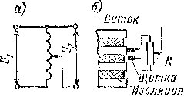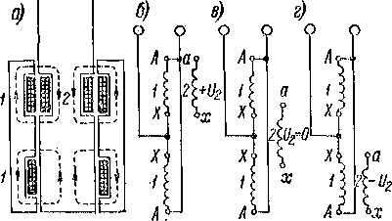

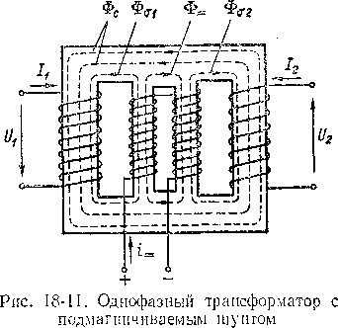а между стержнями имеется магнитный шунт, набранный, как и магнитопроводы, из листовой электротехнической стали. Благодаря такому устройству обмотки трансформатора имеют ослабленную электромагнитную связь и большое рассеяние.

Полезный поток Фс замыкает­ся через крайние магнптопроводы. Если пренебречь небольшим намаг­ничивающим током, то токи /] и /2 находятся в противофазе и создают потоки рассеяния Ф1(7 и Ф20, кото­рые замыкаются в основном через шунт и складываются в нем. Вслед­ствие большого рассеяния падения напряжения в сопротивлениях рас­сеяния /луД и /х2/2 великн, что приводит к значительному умень­шению вторичного напряжения.

Магнитный шунт подразделен на две части, на каждой из кото­рых расположена половина под­магничивающей обмотки, питаемой постоянным током Эти поло­вины обмотки включены так, что создаваемый ими постоянный магнитный по­ток Ф-тоамыкается в пределах шунта. Чем больше *i -,* тем больше Ф— и тем сильнее насыщается шунт, в результате чего Фст] и Фо2 уменьшаются. Это при­водит к повышению вторичного напряжения (72. Таким образом, путем регули­рования t— можно регулировать значение (7а.

Часть вторичной обмотки можно расположить на общем стержне с первичной обмоткой. Это приведет к усилению электромагнитной связи, уменьшению рас­сеяния и уменьшению диапазона регулирования (7а. Поэтому диапазон регу­лирования *U2* определяется распределением витков вторичной обмотки между двумя стержнями.

§ 18-4. Другие разновидности трансформаторов

**Сварочные и печные трансформаторы.** Для электрической дуговой сварки применяются трансформаторы с вторичным напряжением, обеспечивающим надеж­ное зажигание и устойчивое горение дуги-. Для ручной сварки используются трансформаторы с напряжением при холостом ходе 60—75 В и при номинальной нагрузке 30 В. Для ограничения сва-

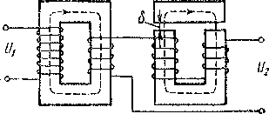ровного тока при коротком замыка­нии и устойчивого горения дуги транс­форматор должен иметь круто падаю­щую внешнюю характеристику *U2 = = f* (/.,) (см. § 11-1), а сварочная цепь— значительную индуктивность (cos ср — ~ 0,4 -ь 0,5). Для регулирования сва­рочного тока значение этой индуктив­ности должно быть регулируемым.

18-12. Сварочный трансформатор с реактивной катушкой

,Рпс.

Широко используются сварочные трансформаторы с дополнительной ре­гулируемой реактивной катушкой (рис.

18-12). При уменьшении с помощью соответствующего механизма- зазора о в маг­нитной цепи катушки ее индуктивность возрастает.

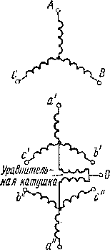Однопостовые трансформаторы для ручной дуговой сварки изготовляются мощностью до 30 кВ'А, а для автоматической сварки — до 100 кВ-А н более. Для контактной электросварки выпускаются трансформаторы мощностью до 10С0 кВ-А при напряжении холостого хода до 36 В.

Рис. 18-13. Схема шестифазного вы­прямительного трансформатора с уравнительной ка­тушкой

Для дуговых сталеплавильных печен применяются трехфазные трансформа­торы, согласно ГОСТ 7207—70, мощностью до 25 МВ-А, лированием вторичного напряжения в пределах НО—420 пряжения осуществляется комбинированием следующих приемов: 1) переключения первичной обмотки со звезды на треугольник; 2) устройства отводов в первичной об­мотке; 3) переключения отдельных групп вторичных вит­ков с параллельного соединения на последовательное.

**Выпрямительные трансформаторы.** Условия работы трансформаторов, питающих ионные и полупроводнико­вые выпрямители, имеют ряд существенных особенностей, которые должны быть приняты во внимание при проек­тировании и эксплуатации этих трансформаторов.

В выпрямительных установках отдельные вентили и фазы вторичной обмотки трансформатора работают пооче­редно. Поэтому в каждый момент времени трансформатор нагружен несимметрично и необходимо выбрать такую схему соединения обмоток, которая обеспечивает норма­льные условия намагничивания магнитопровода трансфор­матора и равновесие н. с. на каждом: стержне.

Вследствие попеременной работы отдельных фаз вто­ричные и первичные токи трансформатора несинусои­дальны и содержат ряд высших гармоник. В общем слу­чае гармонический состав первичных и вторичных токов различен и поэтому полные мощности *mu I* обмоток так­же различны. За номинальную мощность трансформатора при этом принимается полусумма полных мощностей пер­вичной и вторичной обмоток.

Для уменьшения пульсаций выпрямленного напря­жения и тока, а также для уменьшения гармоник тока в первичной обмотке целесообразно увеличивать число фаз вторичной обмотки трансформатора.

В ионных многоанодпых вентилях возможны так называемые обратные за­жигания, когда возникают дуги между отдельными анодами, что эквивалентно короткому замыканию. При этом возможно нарушение равновесия н. с. первич­ных и вторичных обмоток, что приводит к возникновению весьма значительных электромагнитных сил, действующих на обмотки. Поэтому крепление обмоток выпрямительных трансформаторов должно быть особенно" надежным.

со ступенчатым регу-  
В. Регулирование на-

**В СССР** для мющных промышленных установок чаще всего применяются трансформаторы с шестифазной вторичной обмоткой (рис. 18-13), с уравнительной реактивной катушкой между нейтралями «прямой» и «обратной»* трехфазных групп вторичной обмотки. Назначение этой катушки заключается в том, что она обеспечивает в каждый момент времени параллельную работу двух вентилей и двух соседних фаз вторичной обмотки, имеющих сдвиг э. д. с. 60°. Этим: дости­гается лучшее использование трансформатора. Такой режим работы обеспечи­вается тем, что э. д. с., индуктируемые в двух половинках катушки, выравнивают напряжения в цепях одйовременно работающих двух фаз.

**Измерительные трансформаторы тока и напряжения** применяются: 1) для отделения цепи измерительных приборов и защитных реле от сети высокого напряжения в целях безопасности обслуживания и облегчения изоляции их токо- ведующих частей и 2) для преобразования тока и напряжения в величины, удоб­ные для измерения стандартными приборами (амперметры на 1 и 5 А, вольтметры

12 А. И, Вольаек

до 100 В). Трансформаторы тока изготовляются па номинальные мощности вторич­ных обмоток 5—100 В-А, а трансформаторы напряжения — на 25—1000 В-А.

Первичная обмотка трансформатора тока *Л1—Л2* включается последова­тельно в измерительную цепь, а вторичная обмотка *И1—И2* замыкается на изме­рительные или защитные приборы, имеющие малые внутренние сопротивления и включаемые последовательно друг с другом (рис. 18-14). Поэтому трансформа­тор тока работает в режиме, близком к короткому замыканию.

Согласно схеме замещения трансформатора (см. рис. 14-5, б),

/; = —Ду—_/ъ

ZM + Zur

где *Z'aг —* приведенное значение сопротивления нагрузки (приборов) во вторич­ной цепи.

В идеальном случае, когда Z' = *Z'm =* 0 или /' = *—Ilt* погрешность тран­сформатора по значению тока и углу сдвига 6 (рис. 18-14) равна нулю. Поэтому необходимо стремиться к тому, чтобы сумма Z' + Z'r была значительно меньше ZM.

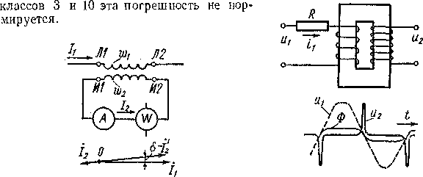Трансформаторы тока изготовляются с классами точности 0,2; 0,5; 1; 3 и 10. Эти цифры указывают допустимую токовую погрешность в процентах при номи­нальном токе. Угловая погрешность для первых трех классов не должна превы­шать соответственно 10, 40 и 80', а для

Рис. 18-15. Схема вклю­чения и кривые измене­ния напряжений пик- трансформатора

Рис. 18-14. Схема включения и вектор­ная диаграмма транс­форматора тока

В рабочем режиме трансформатора тока его магнитный поток весьма мал и состояние его магнитопровода далеко от насыщения, что способствует уменьшению погрешностей ввиду уменьшения намагничивающего тока. Нельзя допускать размыкания вторичной цепи траисфор?чатора тока, так как при этом размагни­чивающее действие вторичного тока исчезает и поток трансформатора возрастает в десятки и сотни раз. На вторичной стороне возникает опасное для жизни напря­жение, а сам трансформатор может выйти из строя вследствие пробоя изоляции или чрезмерного нагрева магннтопровода в результате увеличения магнитных потерь.

В зависимости от значения первичного напряжения и тока, а также условий работы (наружные и внутренние установки, лабораторные трансформаторы и т. д.) конструктивное выполнение трансформаторов тока бывает весьма различным. Часто они имеют несколько вторичных обмоток, намотанных на различных маг­нитопроводах и имеющих различные классы точности.

Измерительные и защитные приборы, питаемые от трансформатора напряже­ния, подключаются к его вторичным обмоткам параллельно. Трансформаторы напряжения работают в условиях, близких к холостому ходу, т. е. сопротивление их нагрузки Z'r велико по сравнению с сопротивлениями обмоток *Z^* и Z'. При этом падения напряжения в обмотках трансформатора относительно малы и погреш­ность трансформатора также мала.

При конструировании трансформатора стремятся к возможному уменьшению сопротивлений обмоток *Zr* и Z'. Трансформаторы напряжения изготовляются с классами точности 0,2; 0,5; 1 и 3. Конструктивное выполнение этих трансфор­маторов также весьма разнообразно.

**Пик-трансформаторы** (рис. 18-15) дают вторичное напряжение в **виде** резкого, весьма кратковременного импульса и применяются для зажигания дуги в управ­ляемых ионных приборах и в других устройствах. Такая форма вторичного всего полупериода почти постоянен и резко изменяется только при перемене своего направления.

напряжения получается в результате применения весьма сильно насыщающегося магнитопровода трансформатора, когда магнитный поток на протяжении почти

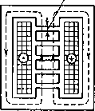При постоянстве потока (Ф = const)

Рис. 18-16. Уст­ройство одно­фазного реакто­ра со стальным магнитопрово­

дом и воздуш­ными зазорами 6

d<D

и для погашения напряжения и ограничения тока *i1* в схему рис. 18-15 вводится сопротивление *R.*

**Реакторы и реактивные катушки** со стальным магнито­проводом, в сущности, не являются трансформаторами, од­нако по своему устройству аналогичны им. Они имеют толь­ко одну обмотку и применяются в электрических цепях в ка­честве токоограиичивающих индуктивных сопротивлений и потребителей реактивной мощности. При больших мощно­стях такие реактивные катушки принято называть реакто­рами.

Можно представить себе, что реактивная катушка по­лучается в результате удаления из трансформатора вто­ричной обмотки. При этом реактивная катушка работает как трансформатор на холостом ходу. Однако такая катушка будет иметь относительно малую мощность S = *mill,* так как ток холостого хода тран­сформатора мал.'При этом материалы катушки будут в значительной степени

недоиспользованы, а, кроме того, индуктивность катушки будет непостоянна и при синусоидальном напряжении ток не будет синусоидальным. Лучшие резуль­таты получаются, если в магнитной цепи выполнить немагнитные зазоры ё в виде прокладок из изоляционного материала (рис. 18-16). Тогда ток и мощность ка­тушки увеличатся, а нелинейность магнитной характеристики магнитопровода

теряет значение, так как магнитное сопротивление такого магнитопровода опре­деляется главным образом сопротивлением зазоров. Вместо одного зазора обычно выполняют ряд зазоров меньшей величины, чтобы не допустить сильного «выпу­чивания» магнитного поля из области магнитопровода в окружающее простран­

ство.

Реакторы и реактивные катушки выполняются как однофазными, так и трехфазными. В некоторых случаях они изготовляются с регулируемым индук­тивным сопротивлением. Это достигается изменением числа витков или измене­нием величины воздушных зазоров путем осевого перемещения частей магнито­проводов. Применяются также реактивные катушки с подмагничиванием магнн- топровода постоянным током (см. § 18-3). В этом случае магнитопроводы выпол­няются без зазоров.

Раздел третий

ОБЩИЕ ВОПРОСЫ ТЕОРИИ МАШИН ПЕРЕМЕННОГО ТОКА

Основные виды машин и их устройство. Электродвижущие силы обмоток. Обмотки. Намаг­ничивающие силы обмоток. Маг­нитные поля и индуктивные со­противления обмоток.

***Глава девятнадцатая***

**ОСНОВНЫЕ ВИДЫ МАШИН ПЕРЕМЕННОГО ТОКА**

**И ИХ УСТРОЙСТВО**

§ 19-1. Основные виды машин переменного тока

На практике применяются преимущественно трехфазные (т — 3) машины переменного тока. Машины с другим числом фаз ***(tn — 2; 6)*** используются для специальных целей.

Однако действие всех многофазных машин основано на принципе вращающегося магнитного поля,, и поэтому их теория является общей.

Однофазные машины переменного тока имеют ограниченное при­менение.

Ниже прежде всего рассматриваются трехфазные машины пере­менного тока. Они подразделяются на три основных вида: синхрон­ные, асинхронные и коллекторные.

Все виды машин переменного тока рассчитываются на работу при синусоидальном переменном токе.

В синхронных машинах нормальных типов ротор вращается с такой же скоростью и в том же направлении, как и вращаю­щееся магнитное поле. Таким образом, вращение ротора про­исходит в такт, или синхронно, с вращающимся полем, откуда и происходит название этого вида машин.

Синхронные машины используются прежде всего в качестве генераторов, и за незначительным исключением на электриче­ских станциях переменного тока устанавливаются синхронные

генераторы. Однако все более расширяется также применение синхронных машин в качестве двигателей.

Ротор асинхронных машин вращается несинхронно, или асин­хронно, по отношению к вращающемуся магнитному полю, чем и обусловлено название этих машин.

На практике асинхронные машины используются главным обра­зом в качестве двигателей, и подавляющее число применяемых в промышленности электрических двигателей являются асин­хронными.

Коллекторные машины переменного тока также вращаются несинхронно с магнитным полем, и в этом смысле они'являются асинхронными машинами. Однако ввиду наличия у них коллектора и связанных с этим особенностей они выделяются в отдельный вид машин переменного тока. Наибольшее применение коллектор­ные машины находят в качестве двигателей. Однако их использо­вание ограничено, и поэтому главнейшими видами машин пере­менного тока являются асинхронные и синхронные машины.

Общие вопросы теории многофазных машин переменного тока целесообразно рассмотреть совместно, предварительно приведя краткое описание принципов действия и устройства основных видов машин переменного тока.

**§ 19-2. Устройство и принцип действия асинхронной машины** ротором. Сердечники статора и ро­тора асинхронных машин собираются из листов электротехнической стали (рис. 19-1), которые до сборки обычно покрываются с обеих сторон масляно­канифольным изоляционным лаком. Сердечники машин малой мощности иногда собираются из листов без лако­вого покрытия, так как в этом случае достаточной изоляцией является естест­венный или искусственно созданный слой окислов на поверхности листов стали.

**Устройство асинхронной машины.** Неподвижная часть машины

переменного тока называется статором, а подвижная часть

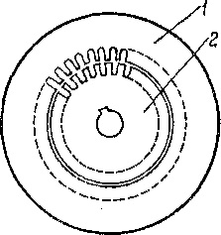На рис. 19-2 представлена фотогра­фия асинхронного двигателя малой мощ­ности в разобранном виде, на которой видны статор, ротор и подшипниковые чертеж асинхронного двигателя средней

Рис. 19-1. Листы сердечни­ков статора *(1)* и ротора *(2)* асинхронной машины малой и средней мощности

щиты. На рис. 19-3 дан мощности.

Сердечник статора закрепляется в корпусе, а сердечник ротора — на валу (машины малой и средней мощности) или на ободе с кре­стовиной и втулкой, надетой на вал (машины большой мощности). Вал ротора вращается в подшипниках, которые помещаются в под­шипниковых щитах, прикрепляемых к корпусу статора (машины малой и средней мощности), или на отдельно стоящих подшипни­ковых стояках.

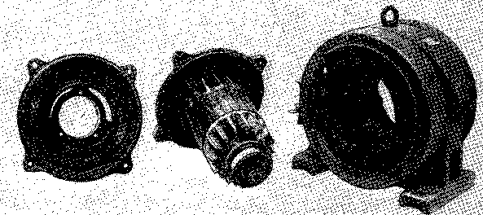

Рис. 19-2. Фотография асинхронного двигателя с короткозамкнутым ро­тором типа А71-6 мощностью 14 кВт в разобранном виде

На внутренней цилиндрической поверхности статора и на внешней цилиндрической же поверхности ротора имеются пазы, в которых размещаются проводники обмоток статора и ротора. Обмотка статора выполняется обычно трехфазной (см. гл. 21), присоединяется к сети трехфазного тока и называется поэтому также первичной обмоткой. Обмотка ротора тоже может быть выполнена трехфазной аналогично обмотке статора. Концы фаз такой обмотки ротора соединяются обычно в звезду, а начала с помощью контактных колец и металлографитных щеток выво­дятся наружу (рис. 19-3). Такая асинхронная машина называется машиной с фазным ротором. К контактным коль­цам обычно присоединяется трехфазный пусковой или регулиро­вочный реостат. Фазная обмотка ротора выполняется с тем же числом полюсов магнитного поля, как и статор.

Другая разновидность обмотки ротора — обмотка в виде б е- личьей клетки (рис. 19-4). При этом в каждом пазу нахо­дится медный или алюминиевый стержень и концы всех стержней с обоих торцов ротора соединены с медными или алюминиевыми же кольцами, которые замыкают стержни накоротко. Стержни от сердечника обычно не изолируются. В машинах мощностью до 100 кВт стержни и кольца вместе с крылышками для вентиля­ции обычно изготовляются путем заливки ротора алюминием (см. рис. 19-2). Такая асинхронная машина называется машиной с короткозамкнутым ротором. Большинство асин-

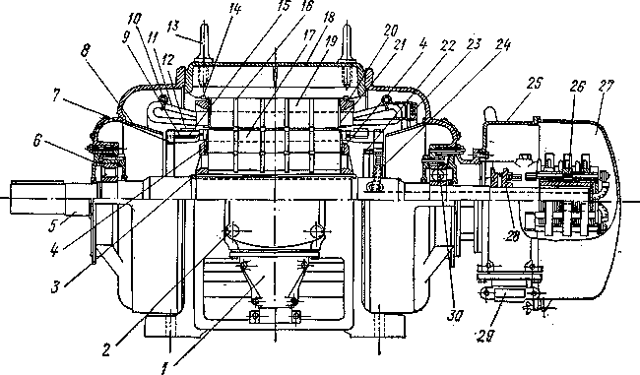

Рис. 19-3. Трехфазный асинхронный двигатель с фазным ротором 180 кВт, 975 об/мин

*1 —* кабельная муфта; *2 —* выводная коробка концов обмотки статора; *3 —* кольцевые шпонки крепления сердечника ротора; *4 —* нажимные шайбы сердечника ротора; *5 —* вал ротора; *6* и *30 —* роликовый и шариковый подшипники; 7 — медные соединительные хо­мутики стержней обмотки ротора; *8 —* диффузоры для направления поступающего через подшипниковые щиты охлаждающего воздуха; *9 —* стержни обмотки ротора; *10 —* бан­дажные кольца; *11 —* обмотка статора; *12 —* проволочные бандажи ротора; *13 —* подъем­ные кольца; *14* — дуговые шпонки; *15 —* кольцевые изоляционные прокладки; *16 —* радиальные вентиляционные каналы; *17 —* сердечник ротора; *18 —* литой корпус ста­тора; *19 —* сердечник статора; *20* и *21 —* нажимпые пальцы и кольца сердечника статора; *22 —* кольцо для соединения концов обмотки ротора в звезду; *23 —* междукатушечные и междугрупповые соединения обмотки статора; *24* — выводы концов обмотки ротора к контактным кольцам; *25* и *27 —* коробка и колпак контактных колец; *26 —* контакт­ные кольца; *28 —* подвижная втулка с контактами для замыкания выводов обмотки ротора накоротко; *29 —* муфта для вывода концов обмоткн ротора к внешней цепи

хронных машин, в особенности машины малой и средней мощности, выпускается с короткозамкнутым ротором.

Воздушный зазор между статором и ротором в асинхронных машинах выполняется минимально возможным по условиям про­изводства и надежности работы и тем больше, чем крупнее машины. В машинах мощностью в несколько киловатт зазор составляет 0,4—0,5 мм, а в машинах большой мощности — несколько милли­метров.

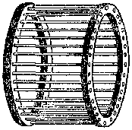Асинхронные машины, как правило, охлаждаются воздухом. Системы вентиляции в принципе являются такими же, как и у машин постоянного тока (см. § 8-5). **Вращающееся магнитное поле.** На рис. 19-5 представлены поперечные разрезы двух­полюсного (2р = 2) асинхронного двигателя и показан характер магнитного поля статора для двух моментов времени.

Рис. 19-4. Короткозам­кнутая обмотка рото­ра в виде беличьей клетки

На рис. 19-5 изображена простейшая об­мотка статора, когда каждая фаза состоит из одного витка или двух проводников (1-я фаза — проводники *А* и X, 2-я фаза — про­водники *В и Y,* 3-я фаза — проводники *С* и Z)[1]. Проводники каждого витка (фазы)

расположены друг от друга на расстоянии полюсного деления

(19-1)

где *Da —* диаметр внутренней расточки статора, а *р* — число пар полюсов.

На рис. 19-5 полюсное деление составляет половину окружности. Шаг витка или обмотки *у* поэтому является полным *(у =* т).-Двой­ному полюсному делению 2т соответствует угол по окружности статора 360° эл. Начала фаз *А, В, С* сдвинуты относительно друг друга на 120° эл., что в данном случае составляет треть окружности.

На рис. 19-5, *а* показаны направления токов в проводниках обмотки статора для момента времени, когда *ia = Im* и *ib = ic =* =: — y/m. Токи фаз на рис. 19-5 считаются положительными, когда они в началах фаз (проводники *А, В,* С) направлены за плоскость чертежа. На рис. 19-5, *б* показаны направления токов для момента времени, когда фазы токов изменились на 30° и

1- з , . п.

*ia* , о,

Из рис. 19-5 видно, что распределение токов по окружности статора составляет две зоны, каждая величиной т, причем направ­ления токов в этих зонах противоположны. В нижней части рис. 19-5 изображены кривые распределения токов вдоль развернутого ста­тора.

Из этих кривых видно, что токи распределены на поверхности статора по синусоидальному закону.

Токи проводников обмотки статора двухполюсной машины создают, как следует из рис. 19-5, двухполюсный магнитный поток Ф,, проходящий через статор, ротор и воздушный зазор между ними. Из сравнения рис. 19-5, а и б видно, что при изменении фазы токов на 30° кривая распределения токов и магнитный поток пово­рачиваются в направлении следования фаз также на 30° эл.

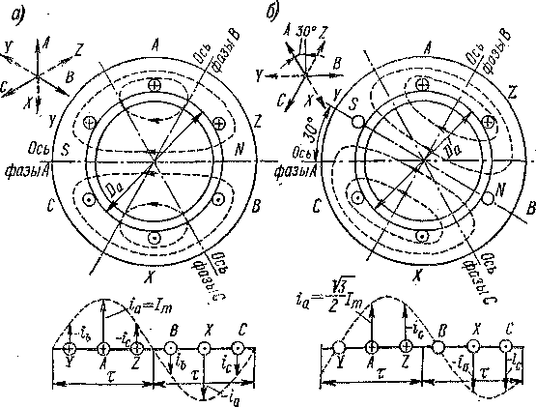

Рис. 19-5. Простейшая обмотка статора асинхронной машины с *2р =* = 2 н ее магнитное поле

Ось витка (обмотки) фазы *А* на рис. 19-5 направлена горизон­тально, и ось магнитного потока при *ia = Im* (рис. 19-5, *а)* также направлена горизонтально. Ясно, что если фаза токов по сравнению с рис. 19-5, *а* изменится на 120° и поэтому будет *ib = Im,* то магнит­ный поток будет направлен по оси фазы *В,* т. е. повернется на 120° эл. В момент времени, когда *ic = Im,* ось магнитного потока совпадает с осью фазы С и т. д.

Таким образом, обмотка статора двухполюсной машины при питании ее трехфазным током создает двухполюсное вращающееся магнитное поле.

• При этом за один период изменения тока поле поворачивается I на 2 т или 360° эл.

**362**

Скорость вращения поля

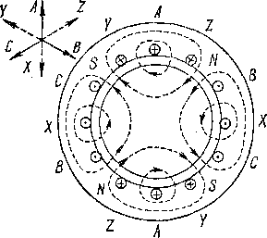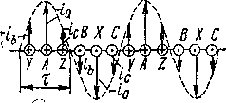

где Д — частота тока статора.

Магнитное поле вращается

*А, В, С* обмотки статора. Для

Рис. 19-6. Простейшая обмотка статора асинхронной машины с 2р = 4 и ее магнитное поле

в направлении чередования фаз изменения направления вращения поля на обратное достаточно пере­менить местами на зажимах обмот­ки статора концы двух проводни­ков, идущих от питающей сети.

При *2р* = 4 полюсное деление составляет четверть окружности и каждая фаза простейшей трехфаз­ной обмотки статора (рис. 19-6) состоит из двух витков с шагом *у —* т, которые сдвинуты относи­тельно друг друга на 2т и могут быть соединены друг с другом по­следовательно или параллельно. Отдельные фазы и их начала *А, В, С* при этом также сдвинуты от­носительно друг друга на 120° эл. или в данном случае на 1/в ок­ружности. Из рис. 19-6 видно, что такая обмотка создает кривую распределения тока и магнитное поле с. *2р —* 4. Это поле также

является вращающимся и за один период тока поворачивается тоже на 2т или в данном случае на

половину окружности, вследствие чего скорость поля

«1 = Д/2.

В общем случае можно изготовить обмотку с *2р* = 6, 8, 10 **и** т. д. При этом будет получаться кривая распределения тока и магнитное поле с *р* парами полюсов. Магнитное поле вращается со скоростью в оборотах в секунду

*th = hip*

(19-2)

или в оборотах в минуту

(19-3)

Линейная окружная скорость вращения поля вдоль окружности

|  |  |
| --- | --- |
| статора | Ух = nDa«x *~ %РХ* у = 2т/х- (19-4) |

При стандартной в СССР частоте промышленного тока *f —* 50 Гц получаются скорости вращения поля, указанные в табл. 19-1.

*Таблица 19-1*

Скорость вращения магнитного поля обмоток с различными числами пар полюсов *р* при *j^ — SO* Гц

|  |  |  |  |  |  |  |  |  |  |  |
| --- | --- | --- | --- | --- | --- | --- | --- | --- | --- | --- |
| Р | 1 | 2 | 3 | 4 | 5 | 6 | 8 | 10 | 30 | 50 |
| *nlt* об/мин | 3000 | 1500 | 1000 | 750 | 600 | 500 | 375 | 300 | 100 | 60 |

При конструировании обмоток переменного тока стремятся к тому (см. гл. 21), чтобы распределение индукции вращающегося поля в воздушном зазоре вдоль окружности было по возможности ближе к синусоидальному.

Ниже в данной главе будем предполагать, что это распределе­ние является синусоидальным.

**Принцип действия асинхронной машины.** Магнитный поток **Фь** создаваемый обмоткой статора (рис. 19-5 и 19-6), при своем вращении пересекает проводники обмотки ротора, индуктирует в них э. д. с. е12, и если обмотка ротора замкнута, то в ней возникают токи *i2,* частота которых *f2* при неподвижном роторе *(п* — 0) равна первичной частоте

Если обмотка ротора является трехфазной, то в ней индукти­руется трехфазный ток. Этот ток создает вращающийся поток ро­тора Ф2, число полюсов *2р,* направление и скорость вращения которого при *п* = О

»2 = f2/P==A/P = «l

такие же, как и у потока статора. Поэтому потоки Фг и Ф2 вра­щаются синхронно и образуют общий вращающийся поток двига­теля Ф. При короткозамкнутом роторе в его стержнях индукти­руется многофазная система токов /2 со сдвигом в соседних стерж­нях по фазе на угол

*y = 2np/Z2,* (19-5)

где *Z2 —* число стержней ротора. Эти токи также создают вра­щающийся поток Ф2, число полюсов, направление и скоростьвращения которого, являются такими же, как и у потока фазного ротора. Поэтому и в данном случае в двигателе образуется общий

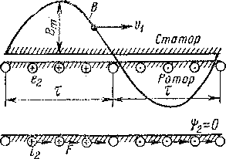этим полем в стержнях неподвиж­ного короткозамкнутого ротора. В нижней части рис. 19-7 показаны направления токов стержней *i2* и действующих на них сил *F* для двух случаев: когда угол сдвига фаз ф2 между *е2* и *i2* равен нулю и когда ф2 = 90°. При = 0 все силы действуют в сторону вращения поля. Поэтому вращающий момент отличен от нуля и также действует в сторону вращения поля. В то же время при ф2 — 90° силы действуют в разные стороны и *М =* 0.

магнитный поток Ф. Ввиду суще­ствования общего вращающегося магнитного поля можно рассмат­ривать э. д. с., индуктируемые в обмотках этим полем. ■

-В результате взаимодействия токов ротора с потоком возникают действующие на проводники ро­тора механические силы *F* и вра­щающий электромагнитный мо­мент *М.*

В верхней части рис. 19-7 пока­заны вращающаяся со скоростью синусоидальная волна общего маг­нитного поля *В* машины и напра­вления э. д. с. *е2,* индуктируемых

Рис. 19-7. Токи в стержнях обмот­ки ротора и действующие на них силы

Отсюда следует, что вращающий момент создается только активной составляющей тока ротора

/'“ 7о COS ф‘2*

Этот вывод имеет общий характер и справедлив также для дру­гих видов машин переменного тока.

Цепь ротора асинхронного двигателя всегда обладает опреде­ленным активным сопротивлением, и поэтому при пуске двигателя (м = 0) всегда 0 < < 90°. В результате развиваемый момент

*М* > 0, и если он больше статического тормозного момента на валу, то ротор двигателя придет во вращение в направлении вращения поля с некоторой скоростью *п < nlf* т. е. будет вращаться с не­которым отставанием, или скольжением, относительно поля статора.

Относительная разность скоростей вращения поля и ротора

называется скольжением. Скольжение выражается также в процентах:

*s% =* 100s = ^^-100. (19-6а)

Скорость ротора *п,* выраженная через скольжение s, согласно формуле (19-6), равна

я = (1—s)«v ' (19-7)

При пуске двигателя (п = 0) имеем *s* = 1, а при вращении ротора синхронно с полем статора или, как говорят, с синхронной скоростью *(п = nJ* будет s — 0. При *п = nv* магнитное поле ста­тора относительно ротора неподвижно и токи в роторе индукти­роваться не будут, поэтому *М* = 0 и такой скорости вращения двигатель достичь не может. Вследствие этого в режиме двигателя всегда 0 < *п <* и 1 >■ s > 0.

При вращении ротора в сторону поля частота пересечения полем проводников ротора пропорциональна разности скоростей *пх —* я и частота тока в обмотке ротора

*f2 = p (пг — п).* (19-8)

Подставив сюда значение *п* из формулы (19-7) и затем значение *nt* из (19-2), получим ______________

*f2 = sP>h* (19-9)

т. е. вторичная частота пропорциональна скольжению.

При частоте тока *f2 <* скорость вращения поля ротора отно­сительно самого ротора *п2р* также меньше *пх* и на основании выра­жения (19-9)

a2p = /:2/p = sft1. (19-10)

Скорость вращения поля ротора относительно статора в соот­ветствии с выражениями (19-7) и (19-10)

И2с = « + п2р = (1 — S) «х + s»! = »!, (19-11)

т. е. скорость вращения поля ротора относительно статора при любой скорости вращения ротора *п* равна скорости вращения поля статора *пх.* Поэтому поля статора и ротора при вращающемся роторе также вращаются всегда синхронно и образуют общее вращающееся поле.

Отметим, что представленная на рис. 19-7 картина направлений токов и механических сил действительна и при вращении ротора, когда 0 < /г < *пг* (двигательный режим).

Если ротор асинхронной машины с помощью внешней силы (вращающего момента) привести во вращение в направлении вра­щения поля статора со скоростью выше синхронной (п> *п^,* то ротор будет обгонять поле и направления индуктируемых в об­мотке ротора токов по сравнению с изображенными на рис. 19-7 изменяются на обратные. При этом изменяются на обратные также направления электромагнитных сил *F* и электромагнитного момента Л1. Момент 7И при этом будет тормозящим, а машина будет рабо­тать в режиме генератора и отдавать активную мощность в сеть. Согласно выражению (19-6), в режиме генератора s < 0.

Если ротор вращать в направлении, обратном направлению вращения поля статора *(п* < 0), то указанные на рис. 19-7 направ­ления е2, i2 и *F* сохраняются. Электромагнитный момент *М* будет действовать в направлении вращения поля статора, но будет тор­мозить вращение ротора. Этот режим работы асинхронной машины называется режимом противовключения или р е- жимом электромагнитного тормоза. В этом режиме в соответствии с выражением (19-6) s > 1.

Более подробно режимы работы асинхронной машины рас­сматриваются в последующем разделе. Здесь, однако, надо отме­тить, что соотношение (19-11), как нетрудно усмотреть, сохраняется при любом режиме работы, при любом значении s, т. е. Поля статора и ротора вращаются синхронно в любом режиме работы асинхрон­ной машины.

§ 19-3. Устройство и принцип действия синхронной машины

**Устройство и принцип действия.** Статор синхронной машины (рис. 19-8) имеет такое же устройство, как и статор асинхронной машины. Трехфазная или в общем случае m-фазная обмотка статора синхронной машины выполняется с таким же числом полюсов, как и ротор, и называется также обмоткой якоря. Сердечник статора вместе с обмоткой называется также якорем. На рис. 19-8 условно показаны только выводные концы *А, В, С* обмотки статора.

Ротор синхронной машины имеет обмотку возбуждения, пита­емую через два контактных кольца и щетки постоянным током от постороннего источника. В качестве источника чаще всего служит генератор постоянного тока относительно небольшой мощности

(0,3—3,0% от мощности синхронной машины), который называется возбудителем и устанавливается обычно на одном валу с синхронной машиной. Назначение обмотки возбуждения — создание в машине первичного магнитного поля. Ротор вместе со своей обмоткой возбуждения называется также индуктором. При изготовлении синхронных машин принимаются меры к-тому, чтобы распределение индукции поля возбуждения вдоль окружности статора было по возможности близко к синусоидальному.

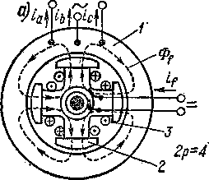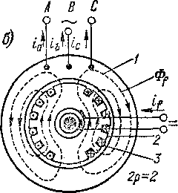

Рис. 19-8. Принцип устройства явнополюсной (а) и неявнополюс­ной (б) синхронной машины

*1* — статор (якорь); *2* — ротор (индуктор); 3 — обмотка возбуждения

Если ротор синхронной машины (рис. 19-8) привести во вра­щение с некоторой скоростью *п* и возбудить его, то поток возбуж­дения Фу будет пересекать проводники обмотки статора и в фазах последней будут индуктироваться э. д. с. с частотой

*f1 = pn = pnJ&Q.*

(19-12)

Э. д. с. статора составляют симметричную трехфазную систему э. д. с., и при подключении к обмотке статора симметричной на­грузки эта обмотка нагрузится симметричной системой токов. Машина при этом будет работать в режиме генератора.

При нагрузке обмотка статора создает такое же по своему характеру вращающееся магнитное поле, как и обмотка статора асинхронной машины (см. § 19-2). Это поле статора вращается в направлении вращения ротора со скоростью

*Ъ=111Р-*

Если подставить сюда *fr* из формулы (19-12), то получим *п1 п.*

Поля статора и ротора вращаются с одинаковой скоростью и образуют, таким образом, общее вращающееся поле, как и в асинхронной машине.

Поле статора (якоря) оказывает воздействие на поле ротора (индуктора) и называется в связи с этим также полем реакции якоря.

Синхронная машина может работать и в качестве двигателя, если подвести к обмотке ее статора трехфазный ток из сети. В этом случае в результате взаимодействия магнитных полей статора и ротора поле статора увлекает за собой ротор. При этом ротор вращается в ту же сторону и с такой же скоростью, как и поле статора.

Из формулы (19-12) следует, что чем больше число пар полюсов синхронной машины *р,* тем меньше должна быть ее скорость вра­щения *п* для получения заданной частоты /у. Соотношения между *р* и *пл* при /у = 50 Гц также соответствуют данным табл. 19-1.

По своей конструкции синхронные машины подразделяются на явнополюсные (рис. 19-8, *а)* и неявнополюсные' (рис. 19-8, б).

**Явнополюсные синхронные машины** (рис. 19-8, *а)* имеют высту­пающие полюсы и изготовляются с числом полюсов *2р* >4. На рис. 19-9 представлены фотографии ротора и статора явнополюсного синхронного двигателя.

Сердечники полюсов явнополюсных машин (рис. 19-10) наби­раются из листов стали толщиной 1—2 мм и стягиваются с помощью шпилек. В средних и крупных машинах полюсы крепятся к вы­ступам вала, к втулке вала или к ободу крестовины с помощью Т-образных хвостов. В малых машинах полюсы крепятся также с помощью болтов. Обмотка возбуждения крупных машин наматы­вается из голой полосовой меди на ребро, и проводники обмотки изолируются друг от друга изоляционными прокладками.

В полюсных наконечниках синхронных двигателей (рис. 19-9), в соответствующих пазах, помещаются стержни пусковой обмотки из материала с повышенным удельным сопротивлением (латунь и др.), которые привариваются по торцам к короткозамыкающнм сегментам, а последние соединяются в общие короткозамыкающие кольца. Такая обмотка напоминает беличью клетку короткозам­кнутого асинхронного двигателя п служит для асинхронного пуска синхронного двигателя (см. § 36-1 и 37-1). Такие же по конструкции обмотки, но из медных стержней изготовляются нередко в синхрон­ных генераторах и называются в этом случае успокоитель­ными или дем п ф е р н ы м и обмотками (о роли демпфер­ных обмоток см. § 39-1). В последнее время полюсы синхронных двигателей часто делают также массивными пз стальных поковок, и в этом случае роль пусковой обмотки выполняют сами массивные

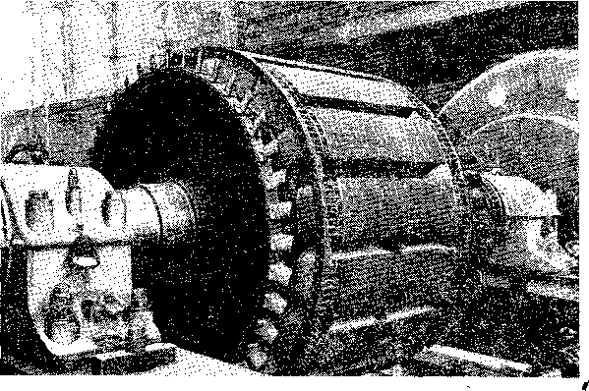

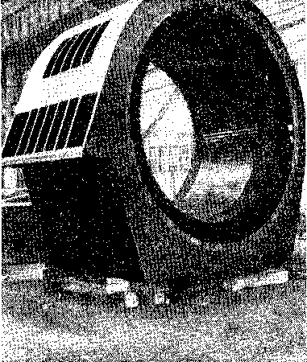

Рис. 19-9. Ротор и ста­тор синхронного дви­гателя типа ДСЗ-21- 21-16 на 17 МВ-А, 14 МВт, 10 кВ, 375 об/мии

полюсы. Торцы наконечников соседних полюсов при этом соеди­няются проводниками в виде планок.

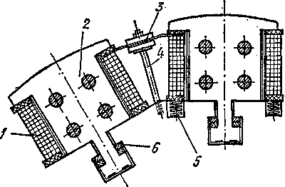Явнополюсные синхронные машины с горизонтальным валом обычно имеют аксиально-радиальную вентиляцию. У двигателя, изображенного на рис. 19-9, воздух засасывается по обоим торцам машины с помощью вентиляционных лопаток на ободе ротора, статора и выпускается наружу через окна на боковых поверхностях корпуса статора. »

затем проходит между полюсами и по воздушному зазору, далее

через радиальные каналы в сердечнике

Рис. 19-10. Полюсы явнополюсной синхронной машины

/ — обмотка возбуждения; *2 —* сердечник полюса с полюсным наконечником и Т-образным хвостом; *3—* междукатушечные соединения; *4 —* шпилька для крепления междукатушечного соединения; *5 —* пру­жина для сжатия обмотки; *6* — клинья

Явнополюсные синх­ронные машины мощно- стьюдо 10—12кВтимеют иногда также так назы­ваемую обращенную кон­струкцию, когда индук­тор (полюсы) является неподвижным, а якорь вращается. Такие маши­ны напоминают по уст­ройству машины по­стоянного тока, у кото- щенная конструкция невыгодна, так как отвод из обмотки якоря больших токов при высоком напряжении с помощью колец и щеток чрезвычайно затруднителен и сложно осуществить на­дежную, изоляцию вращающейся якорной обмотки высокого напря­

р ых коллектор заменен тремя контактными ко­льцами для отвода тока из обмотки якоря. Для крупных машин обра­

Явнополюсные синхронные машины с горизонтальным валом широко используются в качестве двигателей и генераторов, в част­ности в качестве так называемых днзель-генераторов, соединяе­мых с дизельными двигателями внутреннего сгорания. Дизель- генераторы обычно имеют один подшипник, вал генератора жестко соединяется с валом дизеля, и в качестве второй опоры ротора генератора используется подшипник самого дизеля. Во избежание затруднений, которые могут возникнуть при работе дизель-гене- ратора вследствие неравномерности вращающего момента дизеля как поршневой машины (см. § 39-1), дизель-генератор снабжается маховиком или его ротор выполняется с повышенным маховым моментом (моментом инерции). Аналогичную конструкцию имеюттакже синхронные двигатели, предназначенные для привода поршне­вых компрессоров.

жения.

Синхронные генераторы, сочленяемые с гидравлическими тур­бинами, работающими на гидроэлектростанциях, называются гидро­генераторами. Они имеют явнополюсную конструкцию и при мощностях до нескольких тысяч киловатт чаще всего также выпол­няются с горизонтальным валом. В последние годы все большее

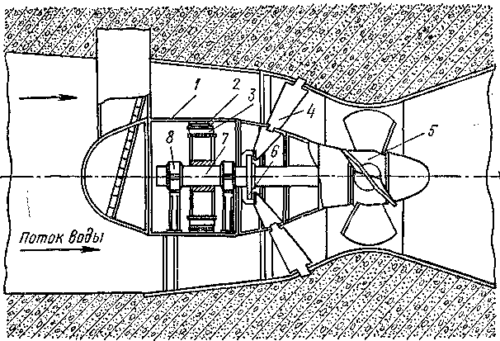

Рис, 19-11. Капсульный гидрогенератор

*1 —* капсула; *2 —* статор генератора; *3* — ротор генератора; *4 —* направляющий аппарат турбины; *5 —* ротор гидравлический турбины; *6* и *8 —* подшипники;

7 — вал

применение начинают находить так называемые капсульные гидро­генераторы (рис. 19-11), также имеющие горизонтальный вал. Такие генераторы заключаются в водонепроницаемую оболочку, или капсулу, которая с внешней стороны обтекается потоком воды, проходящим через турбину. Такая конструкция применяется для низконапорных гидростанций и позволяет отказаться от машин­ного зала и достичь большей компактности станции, что приводит к ее удешевлению. Капсульные гидрогенераторы изготовляются на мощности до нескольких десятков тысяч киловатт.

**Вертикальные гидрогенераторы** (рис. 19-12) представляют собой особый класс явнополюсных синхронных машин, которые имеют вертикальный вал и соединяются непосредственно с гидравли­ческими турбинами.

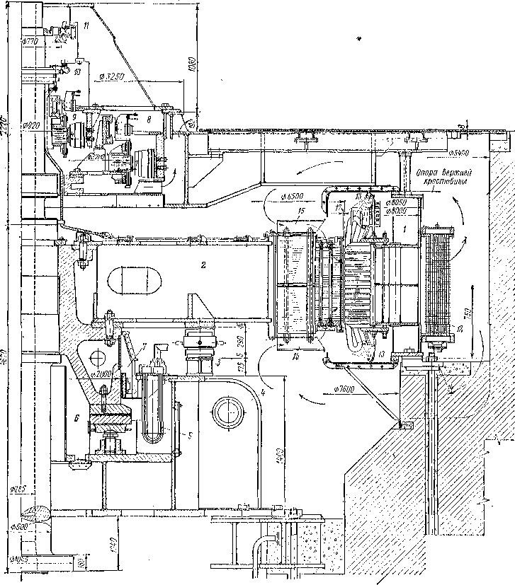

Рис. 19-12. Вертикальный гидрогенератор зонтичного типа

*1 —* статор; *2 —* ротор; *3* — тормоз-домкрат; *4 —* грузонесущая крестовина; *5 —* масло-  
охладитель; *6* — подпятник; *7 —* направляющий подшипник; 8 — возбудитель; *9 —*подвозбудитель; *10* — контактные кольца; *11 —* регуляторный генератор; *12 —* воз-  
духоохладитель; *13* — трубы для тушения пожара; *14* — фундаментные плиты; *15 —* вен-  
тиляционные крылышки

Гидравлические турбины в зависимости от напора воды и мощ­ности имеют обычно относительно малую скорость вращения *(п =* 60 -и 500 об/мин). Скорость вращения тем меньше, чем меньше напор -воды и чем больше мощность турбины. Гидрогенераторы поэтому являются тихоходными машинами и имеют большие раз­меры и массу, а также большое число полюсов. В СССР изготов­лены уникальные и самые крупные в мире гидрогенераторы мощ­ности до 500 МВт. Данные ряда изготовленных в СССР гидроге­нераторов приведены в табл. 19-2. В этой таблице, кроме исполь­зованных ранее, приняты следующие обозначения; *Da ■*— диаметр расточки статора: *I* — длина активной части генератора; 6 — величина зазора (под серединой полюсного наконечника); *Gt —* масса генератора; *gt —* масса на единицу мощности; Gn — давление на подпятник.

Весьма ответственной частью вертикального гидрогенератора является упорный подшипник, или подпятник, который восприни­мает веса вращающихся частей генератора и турбины, а также давление воды на лопасти турбины. Поэтому на подпятник дей­ствуют огромные усилия (см. табл. 19-2). Особенно трудны условия работы подпятника при пуске и тем более при остановке агрегата, так как при малой скорости вращения масляный клин (пленка) между скользящими поверхностями подпятника не образуется и генератор с турбиной не «всплывают». Вследствие большой инер­ции гидроагрегата время его выбега (остановки) при закрытии воды и отключении от сети велико. Для уменьшения продолжи­тельности вращения агрегата с низкой скоростью при его остановке применяются тормоза. Кроме подпятников, гидрогенераторы имеют также направляющие подшипники, которые воспринимают радиаль­ные усилия.

На одном валу с гидрогенератором, в верхней его части (рис. 19-12), в большинстве случаев устанавливаются также вспомо­гательные машины: возбудитель генератора (иногда с подвоз­будителем) и регуляторный генератор, который представляет собой небольшой синхронный генератор с полюсами в виде по­стоянных магнитов и предназначен для питания Двигателей масля­ного автоматического регулятора турбины. Подвозбудитель пред­ставляет собой небольшой генератор постоянного тока, который служит для возбуждения основного возбудителя, питающего постоянным током обмотку возбуждения гидрогенератора. В круп­ных машинах ‘возбудитель нередко . заменяют вспомогательным синхронным генератором, который служит как для возбуждения (вместе с выпрямителями или возбудительными агрегатами, со­стоящими из двигателя переменного тока и генератора постоян­ного тока), так и для питания различных двигателей, обслужи­вающих гидроагрегат, состоящий из турбины и гидрогенератора.

|  |  |  |  |  |  |  |  |  |  |  |  |  |  |  |
| --- | --- | --- | --- | --- | --- | --- | --- | --- | --- | --- | --- | --- | --- | --- |
| Г идроэлектростанция | Комсомольская | Нива III | Верхне-Свирская | Нарвская | Гюмушская | Храмская | ! Горьковская | Усть-Каменогорская | Воткинская | Куйбышевская | Братская | Усть-Илимская | Красноярская | Саяно-Шушенская |
| н  с  О | 390 | 410 | 1500 | 1200 | 480 | 435 | 2000 | 1030 | 2800 | 3400 | 1400 | 1645 | 2600 | 3250 |
|  |  |  |  |  |  |  |  |  |  |  |  |  |  |  |
| кВ- | 00_ |  | Г— | о | § | 3 | О | io | S | ОЗ | О | ГЛ | 00 | ОЗ to |
| g кг/: |  |  | ю | о |  |  | ю | о | о | о |  |  | оз* | оГ |
| н  о1 | 291 | 327 | 834 | 520 | 360 | 310 | 1076 | 986 | 1170 | 1257 | 1300 | 1212 | 1650 | 1790 |
| И н | ',607 | 00 | О | ,768 | ,779 | ,758 | ,674 | ,702 | 022 | 765 | £ | 756 | 865 | 824 |
|  | о | о | о | о | о | о | о | О | О | О | о | о | О | О |
| А, А/см | 542 | 590 | 482 | 500 | 534 | 620 | 504 | 610 | S | 436 | о | 863 | 1228 | 1178 |
|  | СО | to | г- | tQ | О | о | о | со | со | СО | ю | О | СО | г—s |
|  | ’—1 | ’—1 | ’—1 |  | оз | оз” | of | 1 | 03 | оз" | 03 | оз' | оз‘ | со" |
| S |  | сю |  | о | ю | tQ | со | О | 00 | о | о | о | - |  |
| р | ю | ю | со | 45 | о | 00 | 42, | 00 | 46, | ю | г- | г- | ‘62 | оо" |
|  | ю | о | IQ | о | о | О | 8 |  | о | о | S | ю |  | ш |
|  |  |  | ’—■ |  | ОЗ | ОЗ |  |  |  | 03 |  | 03 | — | оз |
| 3 |  |  | ю |  |  |  |  |  |  |  |  |  |  |  |
| ъ  Q | 069 | 00 | S | ОЗ  со | g  со | й со | ОЗ  со | § | § | § | о | S |  | ю со |
|  |  |  |  |  |  |  | —— |  | —1 |  |  | т—< |  | I—ч |
|  |  | ю | ОЗ | 03 |  | со | ю | со | ю | 03 |  |  | сю | от |
| о | 150 | 00 | 00 СО | 00  ОС | 375 | 428. | 03  СО | 83, | 62, | 68, | 125 | 125 | со о | 142,: |
| 04 | 40 | 03  со | 00  00 | 00  СО | О |  | 8 | ОЗ | 96 | 00  00 |  |  | 3 |  |
|  |  | о | о. | о |  | со | О- | ю | to | *9 | 03 |  |  |  |
|  | 96 | о | СО' о | о | о | о | 96, | 97, | 97, | 97, | 98, | •‘86 |  | :‘8б |
| Я  9-  У} | СО' | ,85 | со | 00 | ,85 | | 00 | 00 | 00 | ю сю | ю сю | ю 00 | 85 | 85 | О |
| О | о*4 | О | о | о | О | о | о | о | о | О' | о | О | О | о |
| и л.й*  кВ | >о | ю | ю | ю | ю | ю | сю | 00 | со | 00 | ю | 1Q | IQ | (2 |
| о" | о | ю" | о | о | о | со | со | со" | со” | ю | ю- | ю" | to" |
|  |  |  |  |  |  | ю |  |  | >Г) |  |  |  |  |  |
|  |  |  |  |  |  | г**» | ю | ю | СО | 1П |  | 1П |  |  |
| со £ | оз” | 5 | о ю | ю | СО  СО | 00  со |  | о | Г-Н | со  03 | •ф” о 03 | оТ 00 03 | s  tn |  |

Основные .данные трехфазных гидрогенераторов завода «Электросила»

По своей конструкции вертикальные гидрогенераторы подраз­деляются на подвесные и зонтичные (рис. 19-13). В первом случае подпятник расположен в верхней части агрегата, на верхней кресто­вине, и весь агрегат «подвешен» к этой крестовине и к подпятнику. Во втором случае подпятник находится на нижней крестовине генератора или на крышке турбины и генератор в виде «зонта» расположен над подпятником. При зонтичной конструкции иногда удается снизить высоту агрегата и машинного зала за счет облегче­ния верхней крестовины и этим уменьшить также массу агрегата и расход материалов.

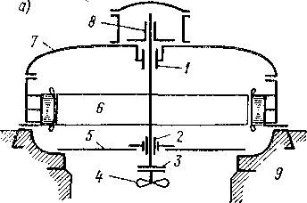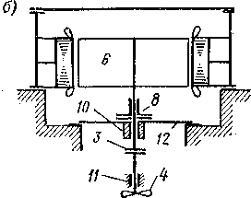

Рис. 19-13, Конструктивные схемы вертикальных гидрогенераторов подвесного *(а)* и зонтичного *(б)* исполнения

/ — верхний направляющий подшипник; *2 —* нижний направляющий подшипник; *3 —* фланец вала; *4* — турбина; *5 —■* нижняя крестовина; *6 —* ротор; 7 — верхняя крестовина;

*8* — подпятник; *9 —* фундамент; *10 —* направляющий подшипник; *11 —* направляющий  
подшипник турбины; *12 —* нижняя крестовина

При аварийном отключении гидрогенератора от сети его ско­рость сильно возрастает, так как быстрое прекращение доступа большой массы воды в турбину невозможно, а подача энергии в сеть прекращается. Достигаемая при этом максимальная, так называемая угонная скорость может в два и более раз превы­сить номинальную. Поэтому механическая прочность машины рассчитывается на эту скорость.

С вертикальным валом изготовляются также мощные синхронные двигатели для привода больших гидравлических насосов.

**Неявнополюсные синхронные машины** имеют цилиндрический ротор, выполняемый обычно из массивной стальной поковки. В роторе фрезеруются пазы для укладки обмотки возбуждения. Эти машины выпускаются с числом полюсов *2р —* 2 и *2р* = 4 и имеют поэтому большие скорости вращения (при *f* = 50 Гц соот­ветственно 3000 и 1500 об/мин). Изготовление крупных машин с такими скоростями вращения при явнополюсной конструкции

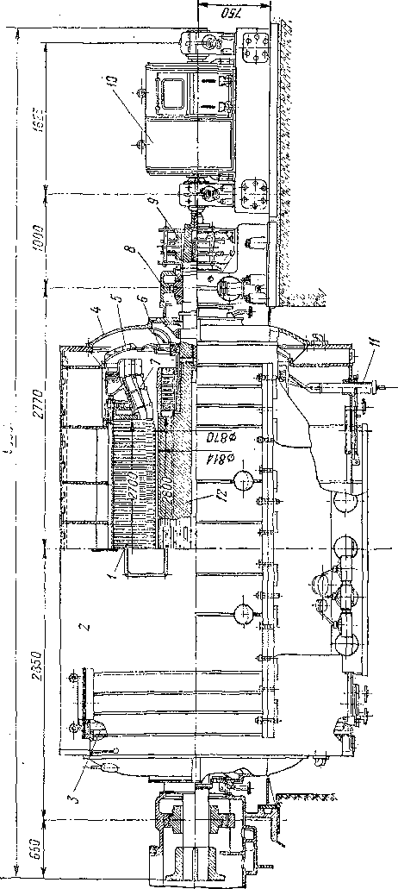

*OS OS*

Рис. 19-14. Турбогенератор с поверхностным водородным охлаждением 30 МВт, 10,5 кВ, 3000 об/мин

/ — сердечник статора; *2 —* сварной корпус статора; *3 —* газоохпадитель; *4* — наружный щит; 5 — внутренний щит; *6* — осевой вентиля­тор; *7 —* обмотка статора; *8* — подшипниковый стояк с подшипником; *9 —* контактные кольца; *10* — возбудитель; *11 —* выводы обмот­

ки статора; *12 —* ротор

по условиям механической прочности ротора и крепления его полюсов и обмотки возбуждения невозможно.

Основными представителями неявнополюсных машин являются турбогенераторы (рис. 19-14), т. е. синхронные генераторы, пред­назначенные для непосредственного соединения с работающими на тепловых электростанциях паровыми турбинами. В настоящее время большинство турбогенераторов выполняется двухполюсными, гак как паровые турбины являются в принципе быстроходными машинами и при больших скоростях вращения их технико-эко­номические показатели выше. Однако для атомных электростан­ций с водо-водяными реакторами выпускаются также четырехпо­люсные турбогенераторы.

Основные данные ряда выпущенных в СССР двухполюсных турбогенераторов приведены в табл. 19-3, в которой *v* означает линейную скорость на поверхности ротора при *п = пя.*

*Таблица 19-3*

Основные данные турбогенераторов на 50 Гц н 3000 об/мин

|  |  |  |  |  |  |  |  |  |  |  |  |
| --- | --- | --- | --- | --- | --- | --- | --- | --- | --- | --- | --- |
| **Тип** | рН’  **МВт** | **и s л.п’ кВ** | **СОЭфн** | лн, % | Da- см | *1,* **см** | **6, см** | **м/с** | **Л, А/см** | **В6, Т** | т |
| Т2-1.5-2 | 1,5 | 6,3 | 0,8 | 95,1 | 50 | 100 | 1,4 | 74 | 460 | 0,634 | 10,4 |
| Т2-6-2 | 6 | 6,3 | 0,8 | 96,4 | 70 | 135 | 1,8 | 104 | 450 | 0,770 | 29 |
| Т-2-12-2 | 12 | 10,5 | 0,8 | 97,1 | 77 | 190 | 2,1 | 114 | 573 | 0,740 | 40,3 |
| Т2-25-2 | 25 | 10,5 | 0,8 | 97,6 | 87 | 270 | 2,8 | 128 | 680 | 0,750 | 69,6 |
| ТВ-2-30-2 | 30 | 10,5 | 0,8 | 98,3 | 87 | 270 | 2,8 | 128 | 815 | 0,750 | 91,0 |
| ТВ-2-100-2 | 100 | 13,8 | 0,85 | 98,78 | 109,5 | 525 | 4,75 | 157 | 773 | 0,795 | 256 |
| ТВ-2-150-2 | 150 | 18,0 | 0,9 | 98,9 | 120 | 625 | 6,25 | 169 | 766 | 0,81 | 360 |
| ТВФ-60-2 | 60 | 10,5 | 0,8 | 98,5 | 103,0 | 280 | 5,0 | 146 | 917 | 0,827 | 130 |
| ТВФ-100-2 | 100 | 10,5 | 0,85 | 98,3 | 112,8 | 310 | 6,4 | 157 | 1095 | 0,822 | 175 |
| ТВФ-200-2 | 200 | 11,0 | 0,85 | 98,53 | 122 | 545 | 7,25 | 169 | 1160 | 0,834 | 340 |
| TBB-15Q-2 | 150 | 18,0 | 0,85 | 98,4 . | 117,0 | 380 | 8,5 | 157 | 1295 | '-0,812 | 200 |
| ТВ В-200-2 | 200 | 15,75 | 0,85 | 98,5 | 123,5 | 430 | 8,0 | 169 | 1335 | 0,850 | 220 |
| ТВ В-300-2 | 300 | 20,0 | 0,85 | 98,6 | 126,5 | 600 | '9,5 | 169 | 1380 | 0,848 | 350 |
| ТВ В-500-2 | 500 | 20,0 | 0,85 | 98,75 | 131,5 | 635 | 9,5 | 177 | 1975 | 0,85 | 389 |
| ТВ В-800-2 | 800 | 24,0 | 0,9 | 98,75 | 140,0 | 720 | 10,0 | 188 | 2045 | 0,96 | 577 |
| ТВВ-1200 | 1200 | 24,0 | 0,9 | 98,86 | 155,0 | 800 | 15,0 | 196 | 2370 | 0,877 | 610 |

Роторы турбогенераторов большой мощности (рис. 19-15) изго­товляются из цельных поковок высококачественной хромоникеле­вой или хромоникельмолибденовой стали. Однако и при этом предельный диаметр активной части ротора при *па* = 3000 об/мин по условиям механической прочности из-за больших центробежных сил не может превышать 1,20—1,50 м. В связи с этим роторы мощных машин приходится делать длинными. В то же время увеличение

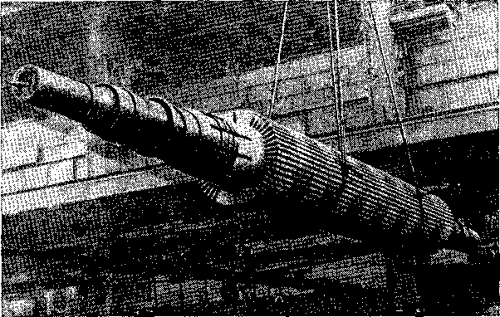

Рис. 19-15. Необмотанный ротор турбогенератора мощностью 320 МВт

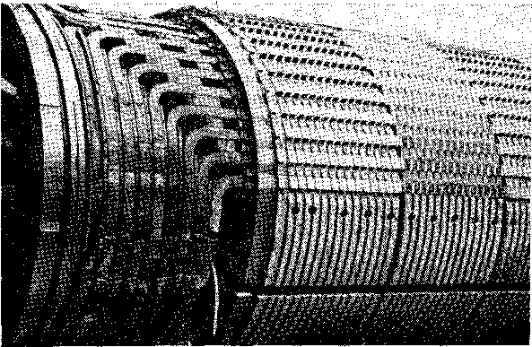

Рис. 19-16. Концевая часть обмотанного ротора турбогенератора мощ­ностью 320 МВт (с лобовыми частями обмотки возбуждения и без бандажа)

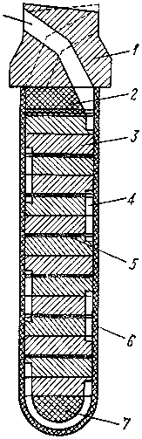-уны ротора ограничено пределом увеличения гибкости и прогиба '■тора и пределом связанного с этим увеличения его вибрации.

*8*

Рис. 19-17. Паз рото­ра турбогенератора за­вода «Электросила» с внутренним охлажде­нием проводников во­дородом

: I гибольшая возможная активная длина ро- •ра составляет *I* « 7,5 -ь 8,5 м.

Таким образом, предельные размеры тур- генераторов ограничены возможностями временной металлургии. Поэтому увеличе- е предельных мощностей турбогенераторов .зязано с увеличением электромагнитных на- "узок (линейные нагрузки и плотности тока бмоток) и интенсификацией способов охлаж- ения.

Обмотка ротора турбогенератора выпол- •яется в виде концентрических катушек (рис. .9-16) и закрепляется в пазах (рис. 19-17) не­магнитными металлическими клиньями (дю­ралюминий и т. д.), которые обладают тре- э; емой механической прочностью и воспри- лмают весьма большие центробежные силы гбмотки возбуждения. Немагнитные клинья п редотвращают возникновение больших маг- i итных потоков рассеяния, замыкающихся вокруг пазов через клинья и вызывающих •злишнее насыщение зубцов и уменьшение "олезного потока, проходящего через воздуш­ный зазор в статор. Примерно одна треть I аждого полюсного деления ротора свободна ■т пазов и составляет так называемый боль- ’ :ой зуб. Обмотки ротора имеют миканито- ■\ю или другую изоляцию класса В Или F. бобовые части обмотки ротора закрываются ночным кольцеобразным стальным бандажом рис. 19-18), рассчитанным на действие цен- юбежных сил лобовых частей обмотки и щмого бандажа.

Весьма серьезной является проблема ох- щждения турбогенератора.

Турбогенераторы мощностью до 30 МВт шолняются с замкнутой системой воздуш- ■го охлаждения, а при *Рк* 30 МВт

щушная охлаждающая среда заменяется водородом с избыточ- м давлением около 0,05 атм во избежание засасывания воздуха гез уплотнения и образования гремучей смеси. Применение щорода позволяет усилить съем тепла, повысить мощность при .данных размерах машины и уменьшить вентиляционные потери. В обоих случаях схема вентиляции одинакова (рис. 19-14 и 19-19). Воздух (или водород) при этом засасывается двумя вентиляторами, установленными по обоим концам вала внутри машины, распре­деляется по отдельным струям и омывает лобовые части обмоток статора и ротора, стенки радиальных каналов сердечника статора, внешнюю поверхность ротора и внутреннюю поверхность сердеч­ника статора.

*1* — клин; *2* и 7 — стек­лотекстолитовые прокла­дки; *3—* медный провод­ник; *4 —* вентиляцион­ный канал; *5 —* витко- вая изоляция (стеклотек­столит); *6—* пазовая изо­ляционная гильза (стек­лотекстолит); *8 —* отвер­стие для забора (выбро­са) водорода из зазора между статором и рото­ром

В центральной части машины холодный воздух по одним груп­пам радиальных каналов сердечника статора проходит от его

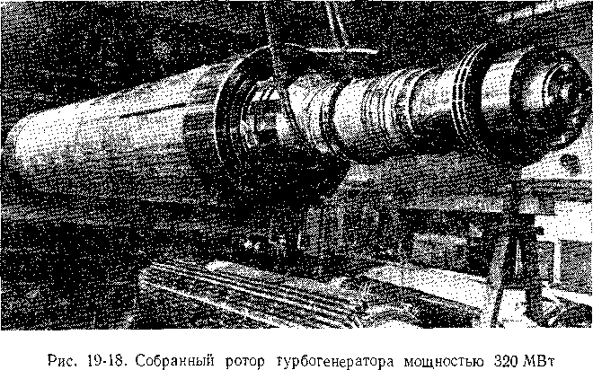

внешней поверхности к воздушному зазору между статором и рото­ром и по другим группам радиальных каналов возвращается к внеш­ней поверхности статора. Пространство между внешней поверх­ностью сердечника статора н корпусом (кожухом) статора разде­лено в осевом направлении стенками, перпендикулярными линии вала, на ряд камер холодного и горячего воздуха. В камеры холод­ный воздух поступает от вентиляторов, а нагретый воздух из нижней части машины отводится к водяным охладителям, которые при воздушном охлаждении устанавливаются в фундаменте турбо­генератора, а при водородном охлаждении — внутри корпуса ма­шины. Подобная система вентиляции называется многоструйной радиальной. Для лучшего охлаждения ротора на его поверхности протачивают по винтовой линии канавки шириной и глубиной до 5—6 мм (см. рис. 19-16).

Создание турбогенераторов с *Рп >* 150 МВт требует дальней-' шей интенсификации методов охлаждения. При этом идут по пути увеличения давления водорода в корпусе до 3—5 атм. При даль­нейшем увеличении мощности (Рп > 300 МВт) необходимо перейти к наиболее эффективному способу съема тепла — к внутреннему охлаждению проводников обмоток водородом или водой. Для этой цели применяются полые проводники или в случае охлаждения водородом также проводники с боковыми вырезами для образова­ния вентиляционных каналов (см. рис. 19-17). Водород для охлаж­дения проводников ротора в турбогенераторах завода «Электро-

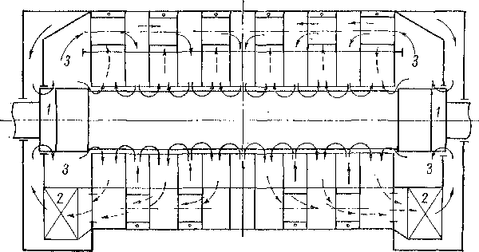

Рис. 19-19.’Схема замкнутой системы вентиляции турбогенератора

*1 —* вентиляторы; *2 —* газоохладптели; *3 —* зоны лобовых частей обмотки статора

сила» забирается через специальные тангенциальные отверстия в клиньях ротора (см. рис. 19-16 и 19-17) и выпускается через та­кие же отверстия, направленные в обратную сторону и распо­ложенные на другом участке по длине ротора (см. рис. 19-16). Движение водорода по каналам при этом обеспечивается напором, создаваемым в результате вращения ротора. При *Рп* 500 МВт иногда переходят к охлаждению полых проводников ротора во­дой. Обмотки статоров турбогенераторов выполняются с внутрен­ним охлаждением проводников водой при *Р1г* 300 МВт (рис. 19-20, на котором видны трубки для подвода и отвода воды у лобовых частей обмотки).

Выше указаны номинальные мощности турбогенераторов, при которых необходимо переходить к более интенсивным способам охлаждения, так как в противном случае достижение этих мощно­стей при наибольших допустимых размерах машины невозможно. Однако переход к более интенсивным способам охлаждения целе­сообразен и при меньших мощностях, так как это позволяет умень­шить размеры машины, ее массу и стоимость. Этот путь в последнее время и используется на практике. Отметим, что непосредственное охлаждение обмоток водой начинают применять также в мощных гидрогенераторах.

Предельная мощность турбогенератора при внутреннем водяном охлаждении ротора составляет 2000—2500 МВт. При переходе к еще большим мощностям необходимо использовать криогенные

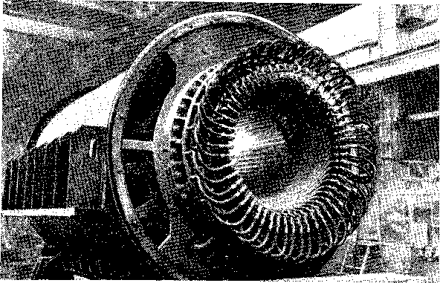

Рис. 19-20. Статор турбогенератора с двухслойной обмоткой, охлаж­даемой водой

турбогенераторы, в которых применяются сверхпроводниковые обмотки возбуждения и чья конструкция весьма существенно, от­личается от конструкции обычных турбогенераторов.

С неявнополюсными роторами изготовляются также мощные синхронные двигатели при *2р =* 2. По аналогии с турбогенера­торами такие двигатели называют иногда также турбодвигателями или турбомоторами.

§ 19-4. Особенности устройства многофазных коллекторных машин переменного тока

В разное время был разработан целый ряд различных разно­видностей трехфазных коллекторных машин переменного тока. Однако в основе действия каждой из них лежит действие коллек-

тора как преобразователя частоты, благодаря чему частота тока во внешней цепи ротора, за коллектором, не зависит от скорости вращения ротора и всегда равна частоте тока статора. Это обстоя­

тельство в свою очередь позволяет осуществлять электрическую связь цепей статора и ротора и путем видоизменения этой связи придавать машине особые свойства в отношении регулирования

скорости йращения и т. д.

Типичная конструкция трехфазной коллекторной машины вклю­

чает в себя: 1) статор с трехфазной обмоткой, аналогичный статору

асинхронной или синхронной машины; 2) ротор, аналогичный якорю машины постоянного тока, и с такой же обмот­кой, соединенной с коллектором. На коллекторе на каждом двойном -полюс­ном делении вместо двух щеточных паль­цев, как у машины постоянного тока, устанавливаются три щеточных пальца, причем щетки щеточных пальцев каж­дой фазы соединяются с помощью пе­ремычек параллельно, как и в машине постоянного тока. Кроме того, на ста-

*Обмотка*

*1с*

Рис. 19-21. Обмотка якоря (ротора) трехфазной коллек­торной машины

торе и роторе могут быть и некоторые дополнительные обмотки.

Соединенная с коллектором замкну-

тая якорная обмотка при установке на коллекторе, как указано выше, трехфазного комплекта щеток, сдвинутых относительно друг друга на 120° эл. (рис. 19-21), пред­

ставляет собой трехфазную обмотку, соединенную в треугольник. Токи через щетки *А, В, С* равны разностям токов фаз *ia, ib, ic.* При вращении якоря положение каждой фазы обмотки неизменно и секции обмотки переходят поочередно из одних фаз в другие. При установке шестифазного комплекта щеток, сдвинутых относи­тельно друг друга на 60° эл., получается шестифазная обмотка,

соединенная в многоугольник.

Поясним работу коллектора как преобразователя частоты.

На рис. 19-22 схематически изображена машина постоянного тока. Когда ее щетки и полюсы неподвижны (нщ = п® = 0), а якорь вращается со скоростью *п,* то в обмотке якоря индуктируется э. д. с. (ток) частоты

= ж (19-13)

в то время как во внешней цепи якоря и щеток частота = 0. хим образом, в данном случае коллектор превращает ток с ча­гой f(1 внутри якоря в ток с частотой = 0 во внешней цепи или наоборот.

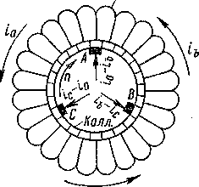

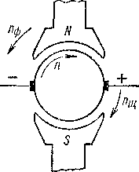

и во внешней цепи

Рис. 19-22. К поясне­нию работы коллекто­ра как преобразовате­ля частоты

создает магнитное полесо скоростью вращения

(19-16)

Если теперь с помощью специального механизма привести щетки во вращение со скоростью пщ, то полярность щеток будет меняться с частотой

Ац = Р»щ (19-14)

получим ток частоты Дц. Таким образом, теперь коллектор преобразовывает ток с частотой *fg* внутри якоря в ток с частотой *fuk=£0* во внешней цепи или наоборот. Очевидно, что частота Дц во внешней цепи не изменится, если вместо щеток вращать полюсы со скоро­стью *пФ =* При этом изменятся лишь ча­стота в самой обмотке якоря

*fa = р (п±пФ)* (19-15)

и значение индуктируемой в ней э. д. с. Та­кое преобразование частот будет происходить и тогда, когда вместо машины постоянного тока с вращающимися полюсами будем иметь статор многофазной машины переменного то­ка, который питается током с частотой *fk* и

«Ф = *fl/P-*

Подставив *Пф = пщ* из (19-16) в (19-14), получим = Д, т. е. частоты тока статора и тока внешней цепи ротора равны, как это и указывалось в начале данного параграфа.

Таким образом, частота на щетках многофазной коллекторной машины определяется скоростью вращения магнитного потока относительно неподвижных щеток.

Отметим, что знак плюс в выражении (19-15) относится к случаю встречных направлений вращения ротора и поля, а знак минус — к случаю согласных направлений пх вращения.

Особенности работы различных видов коллекторных машин переменного тока весьма индивидуальны и здесь не рассматри­ваются,

***Глава двадцатая***

**ЭЛЕКТРОДВИЖУЩИЕ СИЛЫ ОБМОТОК**

**ПЕРЕМЕННОГО ТОКА**

§ 20-1. Э. д. с. обмотки от основной гармоники магнитного поля

**Общие замечания. В** данной главе рассматриваются э. д. с., индуктируемые в обмотках переменного тока.

При конструировании машин переменного тока стремятся к тому,.чтобы индуктируемые в обмотках э. д. с. были синусои­дальными. Если э. д. с. индуктируются вращающимся магнитным полем, то для этого необходимо, чтобы распределение магнитной' индукции вдоль воздушного зазора было также синусоидальным.

Получение вполне синусоидального распределения магнитного поля практически невозможно, однако для приближения к этой цели применяются различные меры конструктивного характера. Например, для улучшения кривой поля возбуждения явнополюсных синхронных генераторов их полюсные наконечники (рис. 20-1) обычно выполняют с радиусом, несколько меньшим, чем радиус воздушного зазора, в результате чего зазор у края наконечника (6га) больше, чем по его середине (б). На практике бга/б - 1 2 н

коэффициент полюсного перекрытия а = *Ьр/х* = 0,60 -?• 0,75. Тем не менее и в этом случае кривая поля шаряду с основной гармони­кой (v == 1) содержит другие нечетные гармоники (v = 3, 5, 7 ...), амплитуды которых, уменьшаются с увеличением их порядка v.

Вычислим сначала э. д. с., индуктируемую в обмотке основ­ной пространственной гармоникой вращающегося поля (v = 1). .

**Э. д.** с. **проводника.** Вращающееся со скоростью *v = 2xf* си­нусоидальное магнитное поле индуктирует в каждом проводнике витка э. д. *<е.*

&нр “ Ет пр Sin

амплитуда которой

*Ет* пр = *Bihv =* (20-1)

и действующее значение

Е — '

*E^^-^fB^r,* (20-2)

где 4 — расчетная активная длина машины и *Вй = Вт1 —* ампли­туда индукции основной гармоники поля в зазоре.

13 А. И. Вольдек

В ряде случаев как в синхронных, так и в асинхронных машинах для улучшения формы кривой э.'д. с. обмотки (см. § 20-3) и для других целей (см. § 25-3) осуществляется скос пазов относительно бегущего магнитного поля. Например, в явнополюсных синхрон-

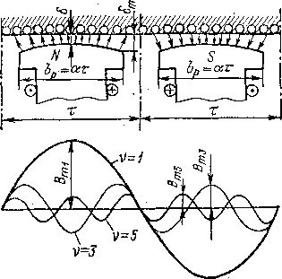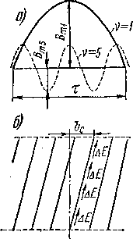

Рис. 20-1. Распределение магнитной индукции поля возбуждения явнопо­люсной синхронной машины вдоль поверхности статора-

Рис. 20-2. Э. д. с. про­водника при скосе па­зов

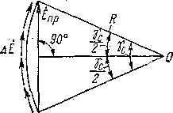

статора относительно полюсных наконечников ротора или наоборот (см. также § 3-2). При этом фазы э. д. с., индуктируемых в отдель-

Рис. 20-3. Определение э. д. с. проводника при наличии скоса пазов

ных машинах небольшой мощности иногда выполняют скос пазов ных участках проводника (рис. 20-2, *б)* си­нусоидально распределенным магнитным полем (рис. 20-2, *а),* беспрерывно изменяют­ся вдоль проводника и элементарные э. д. с. ДЁ, индуктируемые на обоих концах про­водника, сдвинуты по фазе на. угол

Те = ^Я,

где йс — величина скоса.

В этом случае для определения э. д. с. проводника Дф необходимо сложить векто­

ры э. д. с. отдельных участков проводника ДЁ (рис. 20-3). В преде­ле, если рассматривать бесконечно малые участки проводников; А/-’ —> 0 и геометрическая сумма Ёпр векторов ДЁ изобразится дугой и будет равна хорде окружности, опирающейся на централь­ный угол ус.

При отсутствии скоса ДЁ складываются арифметически и их сумма равна длине дуги на рис. 20-3. Отношение длины хорды на рис. 20-3 к ее дуге

*2R* sin -у- sin ---

**~~£> -—- —— .......»~~**

#Yc Ус/2

определяет степень уменьшения э. д. с. *Епр* при наличии скоса и на­зывается коэффициентом скоса пазов обмот- к и. Подставив сюда приведенное выше значение угла ус, получим

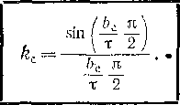

(20-3)

Очевидно, что при Ьс 0 будет *kc ~* 1.

Таким образом, в общем случае правую часть выражения (20-1) нужно умножить на *kt* и, следовательно,

*Епр = У'2* (20-4)

Обычно скос относительно невелик и значение /гс близко к еди­нице. Например, при *bjr ~* 1/6.

С1П

*- kz = —*= 12 sin 150 = 12.0,259 = 0,989, ЯП л

2Тб

то есть-э. д. с. Епр уменьшается на 1,1%.

**Э. д. с. витка и катушки.** Шаг витка и катушки обмотки пере­менного тока *у* по причинам, выясняемым ниже (см. § 20-3), чаще всего несколько укорачивают по сравнению с полюсным делением т (рис. 20-4), так что относительный шаг

₽ = у/т (20-5)

обычно меньше единицы.

Э. д. с. двух активных сторон витка *Е'пр* и *Е'пР* (рис. 20-4) имеют одинаковое значение, но сдвинуты по фазе на угол рп (рис. 20-5), так как активные проводники витка сдвинуты в магнитном поле на такой угол. Э. д. с. витка равна геометрической разности э. д. с. проводников:

*Ев* = Ёпр — Ё„р

и, согласно рис. 20-5,

Ев = 2Епр sin Др-. ' (20-6)

Входящая в выражение (20-6) величина

(20-7)

***ky*** = sin

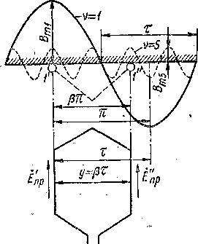витка в результате укорочения ша­га и называется к о э ф ф и и и- ентом укорочения ша­га обмотки. Очевидно, что величина *Ев* максимальна при пол­ном шаге *(у* = т, [3 — 1), когда /гу = 1.

равна отношению геометрической суммы э. д. с. проводников витка *,ЕВ* к их арифметической сумме 2.ЕПр, учитывает уменьшение э. д. с.

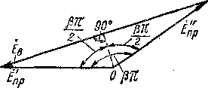Равенства (20-6) и (20-7) действительны также и при удлинен­ном шаге *(у* > т, |3 > 1).

Рис. 20-4. Э. д. с. проводников Рис. 20-5. Определение э. д. с. витка витка

Группа последовательно соединенных витков, уложенная в одни и те же пазы и имеющая, помимо изоляции отдельных витков, также общую пазовую изоляцию от стенок паза, называется катуш­кой. Если катушка содержит витков, то э. д. с. катушки

*Ек = wKEB,*

на основании выражений (20-4), (20-6) и (20-7)

*EK=2y2fwKkykcB&l6r.* (20-8)

Поток одного полюса при синусоидальном распределении ин­дукции

Ф = Вс /6т = *В616т.*

1 л

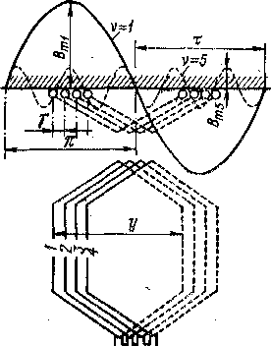

о *Eq* о

Рис. 20-6. Катушечная группа в магнитном поле

Подставив значение *В^т:* из этого выражения в (20-8), получим окончательно

**£'к = л]/'2***'■ fwKkykz(b = i,44fwKkyk(Cb.* **(20-10)**

**Э. д. с., катушечной группы.** На рис. **19-5** и 19-6 были представ­лены обмотки простейшего вида, когда на каждую фазу под одним полюсом имеется только один паз. Обычно для получения достаточ­ного числа проводников и витков в фазе и сохранения в то же время приемлемых размеров пазов число пазов в машине делают боль­ше. При этом ряд *(q)* катушек, имеющих по одинаковому числу витков *wK* и лежащих в соседних пазах, соединяют последовательно (рис. 20-6, где *q —* 4). Такую груп­пу катушек, принадлежащих од­ной фазе, называют катушеч­ной группой. Э. д. с. со­седних катушек группьгсдвинуты на угол

*y=.2np/Z* **(20-11)**

соответственно сдвигу катушек от­носительно друг друга в магнит­ном поле (рис. 20-7). При этом вся группа из, *q* катушек занимает по окружности якоря угол (электрический)

*a — gy — 2npq/Z,* (20-12)

называемый углом фазной зоны.

Э. д. с. катушечной группы *Ё9* равна геометрической сумме э. д. с. отдельных катушек группы (рис. 20-8) и меньше арифмети­ческой суммы э. д. с. этих катушек *qE...* Отношение

Е„

• (20-13)

ывается коэффициентом распределения о б- т к и и характеризует уменьшение э. д. с. катушечной группы л.-.ствие распределения ее витков *qwK* в *q* отдельных пазах.

Таким образом, согласно выражению (20-13),

*Ej = qEKkp.* (20-14)

Вокруг фигуры рис. 20-8, образованной векторами *Ёк,* можно опирать окружность радиусом *R.* Тогда на основании этого рисунка

*Eg = 2R* sin

*Ек = 2R* sin *У- — 2R'S*in .  
к 2 2о

Подставив эти значения *Eq* и *Ек* в (20-13), получим формулу для вычисления *kp:*

Очевидно, что при *q* = 1 имеем *kp* —.J, а при *q >* 1 будет */гр* < 1

Если в пределах угла фазной зоны *а* величину *q* увеличить, переходя ко все более мелким пазам, то в идеализированном пре­дельном случае, когда *q* = оо, получим так называемую равно­мерно распределенную обмотку. Для такой обмотки, заменив в знаменателе (20-15) в связи с малостью угла, синус его аргументом, получим

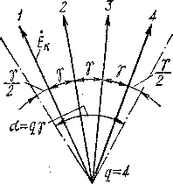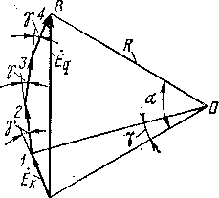

Рис. 20-7. Э. д. с. кату­шек .катушечной группы

Рис. 20-8. Определение э. д. с, катушечной группы

(20-16) . При *q =* оо ломаная линия *АВ* на рис. 20-8 превращается в дугу *АВ* описанной окружности, так как *Ек* -> 0. Отсюда следует, что выражение (20-16) вытекает также из рис. 20-8 как отношение хорды *АВ* к дуге *АВ.*

При заданном угле *а* значение йроэ является наименьшим зна­чением *kp.* В реальных случаях, при 1 *q* < оо, будет 1 > *kp > kpOS.*

На основании выражений (20-10) и (20-14)

*Eq* = л ]/2 *fqwjiobkz&,* (20-17)

где величина

/гоб==/гу/гр (20-18)

учитывает укорочение шага и распределение обмотки и называется обмоточным коэффициентом. Величину *kc* также можно было бы ввести в качестве сомножителя в выражение для feo6. Однако обычно этого не делают, .так как скос влияет на зна­чение э. д. с. лишь в том случае, когда пазы й проводники обмотки скошены относительно магнитного поля. Иногда же магнитное иоле ориентировано вдоль скошенных пазов, и в этом случае скос на значение э. д. с. не влияет.

**Э. д. с. фазы обмотки. В** многополюсной машине каждая фаза обмотки содержит ряд катушечных групп, лежащих под разными полюсами (см. гл.- 21). В наиболее распространенном случае все группы содержат одинаковое число катушек *q,* занимают поэ­тому одинаковые углы *а* и сдвинуты относительно друг друга на целое число полюсных делений. В этом случае э. д. с. всех кату­шечных групп равны по значению и сдвйнуты по фазе на 360° (при сдвиге групп на четное число т) или на 180° (при сдвиге на нечетное число т)„ Такие катушечные группы можно соединить последова­тельно таким образом, что э. д. с. групп будут складываться ариф­метически. Возможно также их параллельное и смешанное соеди­нение так, что э. д. с. всех параллельных ветвей будут одинаковы по значению и совпадут по фазе. Если в каждой ветви соединено по­следовательно *п* катушечных групп, то действующее значение э. д. с. каждой ветви и фазы обмотки в целом будет

*Е = пЕ9*

или на основании выражения (20-17)

*Е* = л *V2 fwko6kc®* = 4,44/ш^б^Ф. (20-19)

яцсь

*w = nqws* (20-20)

эедставляет собой число последовательно соединенных витков 1ждой параллельной ветви и называется числом витков азы.

Если /n-фазная обмотка заполняет все *Z* пазов и имеет *а* парал­лельных ветвей, то ___________

= (20'21>

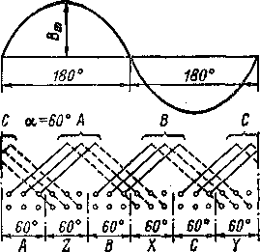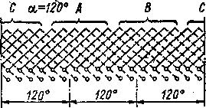

где s„ — число эффективных проводников в пазу. Эффективный про­водник может состоять из одного или некоторого числа параллель­

ных проводников.

В более сложных случаях, состоят из различного числа

Рис. 20-9. Принцип образования двухслойной трехфазной обмотки с фазными зонами а= 60° и 120°

*А, В, С —* основные фазные зоны;

*У, Z* — фазные зоны, в которых э. д. с. проводников сдвинуты на 180° по от­ношению соответственно к зонам ДЛ

*В, С*

когда отдельные катушечные группы катушек, также применима формула (20-19), если рассчитывать соответ­ствующим образом коэффициент . распределения обмотки L (см.

§ 21-2).

Выражение (20-19) отличается от выражения для э. д. с. обмотки трансформатора только наличием множителя &об£с, который при 7^0, р =/= 1 и 1 меньше еди­ницы. Это объясняется тем, что при *bz =£■* 0 и р 1 поток полюса сцеп­ляется с катушкой неполностью и при 1 в каждый момент време­ни потокосцепление различных ка­тушек различно. Величина *-wko6* называется также эффектив­ным числом витков об­мотки.

Так как

Р Ещ OT'ff;

/2 ’

то из сопоставления этого выраже­ния с равенством (20-19) следует, что амплитуда потокосцепления фазы обмотки

**Э. д. с. трехфазной обмотки.** Трехфазную обмотку конструи­руют таким образом, чтобы э. д. с. всех фаз были равны по.значению и сдвинуты по фазе на 120°. Такую обмотку называют симметричной. Пространство машины используется в наибольшей степени, когда все *Z* пазов машины заняты обмоткой. Очевидно, что в симметричной обмотке *Z/m* = ц. ч.

Симметричную, трех фазную обмотку с одинаковыми катушечными группами можно выполнить с фазными зонами а = 60° и а = 120° (рис. 20-9). Очевидно, что обмотка с зоной 60° выгоднее, так как в этом случае векторы э. д. с. катушек группы занимают меньший угол (см. ррс. 20-7) и их геометрическая сумма отличается от их арифметической суммы меньше (см. рис. 20-8), чем при а == 120°. В частности, для равномерно распределенной обмотки с зоной, а = 60° или а = я/3, согласно выражению (20-16),

я

Sln 9 3 6 3

А = И sin 30° = £ = 0,955,

Р я я я

213

а с зоной а — 120° или *а* = 2л/3

sin

*kDCO = —~ = -* sin 60° = 0,955 • 0,867 = 0,828,

т. е. при а = 120° .э. д. с. в 0,955 : 0,828 = 1,15 раза меньше и для получения такой же э. д. с., как и при а = 60°, число витков и массу меди необходимо увеличить на 15%.

Вследствие сказанного на практике предпочитают применять трехфазные обмотки с зоной 60°, а обмотки с зоной 120° исполь-- зуют в особых случаях. Очевидно, что соединенная с коллектором обмотка якоря трехфазной коллекторной машины (см. рис. 19-21) имеет а = 120°. По числу фазных зон на протяжении 2т обмотки с зоной 60° называются также шестизонными, а с зоной 120° — трехзонными.

В общем случае m-фазную обмотку *(т* 3) также можно выпол­нить с двумя различными фазными зонами:

*а = п/т;* ос = 2л//и. (20-22)

В первом случае на протяжении 2т имеется *2т* фазных зон *(2т-* зонная обмотка), а во втором — *т* зон (m-зонная обмотка). Оче­видно, чго первый случай более выгоден и для него, согласно выра­жению (20-15),

. <JV  
sin

*b*

(20-23)

*Rp .* я  
*q* sin —  
*2mq*

При этом

*___ Z*

*У 2рт*

представляет собой число пазов на полюс и фазу, а выражение (20-21) можно записать также в следующем виде:

*w — pqsja.*

(20-25)

Значения коэффициентов распределения обмотки для трехфаз­ных обмоток с фазной зоной 60° для основной гармоники (v = 1) и высших гармоник приведены в табл. 20-1.

*Таблица 20-1*

Коэффициенты распределения fepv шестизонных трехфазных обмоток

|  |  |  |  |  |  |  |
| --- | --- | --- | --- | --- | --- | --- |
| *q*  *V* | 2 | 3 | 4 | ‘ 5 | 6 . | **СО** |
| 1 | **0,966** | **0,960** | **0,958** | **0,957** | **0,957** | **0,955** |
| 3 | 0,707 | 0,667 | 0,654 | 0,646 | 0,644 | 0,636 |
| **5** | 0,259 | 0,217 | 0,205 | 0,200 | 0,197 | 0,191 |
| **7** | —0,259 | -0,177 | —0,158 | —0,149 | —0,145 | -0,136 |
| **9** | —0,707 | —0,333 | —0,270 | —0,247 | —0,236 | —0,212 |
| 11 | **—0,966** | —0,177 | —0,126 | —0,110 | —0,102 | —0,087 |
| **13** | **—0,966** | 0,217 | 0,126 | 0,102 | 0,092 | 0,073 |
| 15 | — 0,707 | 0,667 | 0,270 | . 0,200 | 0,172 | 0,127 |
| 17 | —0,259 | **0,960** | 0,158 | 0,102 | 0,084 | 0,056 |
| 19 | 0,259 | **0,960** | —0,205 | —0,110 | —0,084 | —0,050 |
| 21 | 0,707 | 0,667 | —0,654 | —0,247 | —0,172 | —0,091 |
| 23 | **0,966** | 0,217 | **—0,958** | —0,149 | —0,092 | —0,041 |
| 25 | **0,966** | —0,177 | **-0,958** | 0,200 | 0,102 | 0,038 |
| 27 | 0,707 | —0,333 | —0,654 | 0,646 | 0,236 | 0,071 |
| 29 | 0,259 | —0,177 | —0,205 | **0,957** | 0,145 | 0,033 |
| 31 | —0,259 | 0,217 | 0,158 | **0,957** | —0,197 | —0,051 |
| 33 | -0,707 | 0,667 | 0,270 | "0,646 | —0,644 | —0,058 |
| 35 | **—0,966** | **0,960** | 0,126 | 0,200 | **-0,957** | —0,027 |
| 37 • | **—0,966** | **0,960** | —0,126 | —0,149 | **-0,957** | 0,026 |
| . 39 | -0,707 | 0,667 | —0,270 | —0,247 | —0,644 | 0,049 |
| 41 | —0,259 | 0,217 | —0,158 | —0,110 | —0,197 | 0,023 |
| 43 | 0,259 | —0,177 | 0,205 | 0,102 | 0,145 | —0,022 |
| 45 | 0,707 | •—0,333 | 0,654' | 0,200 | 0,236 | —0,042 |
| 47 | **0,966** | —0,177 | **0,958** | 0,102 | 0,102 | —0,020 |

**Э. д. с. двухфазной обмотки. В** машинах специального назна­чения нередко применяются двухфазные обмотки *(гп* = 2), в кото­рых э. д. с. фаз сдвинуты на 90°. Такие обмотки также выполняются с заполнением всех пазов (см. рис. 21-20), и фазная зона а = 90°. При этом для */гр* и *q* пригодны формулы (20-23) и (20-24).

**Э. д. с. однофазной обмотки.** Обмотку однофазной машины можно выполнить с заполнением всех пазов машины. Катушечная группа, или фазная зона, при этом занимает целое полюсное деле­ние и а'= 180° или а = *л,* причем, согласно выражению (20-16),

— = 0,637.  
л

Таким образом, в этом случае коэффициент /?р мал, так как складываются векторы э. д. с. 'катушек, занимающие большой угол (см. рис. 20-7 и 20-8). Это невыгодно, и поэтому обычно применяют однофазные обмотки, заполняющие две трети пазов машины. При этом фазная зона занимает ~т иа= 120° или а =л. В данном случае в соответствии с выражением (20-16)

. Л -

sm-x- ,  
v=-T7r=4sin6°o==0>828*г* JI[О Ju

и для получения одинаковых э. д. с. потребуется в 0,828 : 0,637 = = 1,3 раза меньше активных проводников или витков.

Соотношения, приведенные выше, действительны также в случае, когда синусоидально распределенное магнитное поле неподвижно относительно обмотки, но изменяется во времени или пульсирует по синусоидальному закону с частотой *f.'*

§ 20-2. Э. д. с. обмотки от высших гармоник магнитного поля

Й

Полученные в § 20-1 выражения нетрудно распространить на э. д. с. *Ev,* индуктируемую в обмотке высшей пространственной гармоникой магнитного поля (см. рис. 20-1). Действительно, полюс­ное деление v-гармоники xv в v раз меньше т, и поэтому, если сдвиг двух проводников витка относительно основной гармоники (v = 1) составляет угол рл, то относительно v-й гармоникщэтот сдвиг равен vpn (см. рис. 20-4). В результате при определении коэффициента укорочения для v-й гармоники вместо выражения (20-7) надо поль­зоваться равенством

**, . vBn**

(20-26)

AyV = sin-^-.

Сдвиг фаз э. д. с. соседних катушек группы также будет в v | больше (см. рис. 20-6, 20-7 й 20-8), и поэтому коэффициент рас­пределения надо вычислять не по (20-15) и (20-23), а по формулам:

**. vn  
8П1 ,,—**

*2m*

*q* sin

**vn**

Аналогично угол скоса паза относительно поля v-й гармоники (см. рис: 20-2) также будет в v раз больше, и поэтому вместо выраже­ния (20-3) для коэффициента скоса получим

Обмоточный коэффициент для высшей гармоники



^o6v

**&pV.**

Отдельные сомножители &o6v, *kzv* и произведение *ko6vkcv* в целом при вычислениях по приведенным формулам могут получиться отри­цательными. Это будет означать поворот фазы *Ev* на 180° по сравне­нию со случаем, когда произведение *ka(,vkzv* положительно.

Вместо выражения (20-19) для э. д. с. фазы от высшей гармоники поля будем иметь

£v rr ( 2 *fxwko6* v^cvOv.

(20-31)

При этом поток v-й гармоники определяется по выражению, анало­гичному (20-9):

1. 2

Фу — ~ ^av^sTy — —— *Bgvlgx.* (20-32)

<J v <J v V

Здесь принято во внимание, что полюсное деление для v-й гармоники tv в v раз меньше полюсного деления основной гармоники.

Частота э. д. с. от высшей гармоники поля *fv* зависит от скорости вращения этой гармоники. Например, все гармоники поля возбужде­ния синхронной машины (см. рис. 20-1) вращаются со скоростью вращения полюсов, т. е. с одинаковой скоростью. Однако число полюсов v-й гармоники в v раз больше, и поэтому в данном случае *fv = vf,* т. е. высшие гармоники поля индуктируют э. д. с. высших частот или высшие гармоники э. д. с. В. других случаях все э. д. с. *Ех* могут иметь одинаковую частоту (см. § 23-2).

Если э. д. с. от различных гармоник поля имеют различные частоты, то действующее значение суммарной, или полной, э. д. с.

е V*=УЕ] + Е1+*(20-33)

§ 20-3. Улучшение формы кривой э. д. с.

**Постановка вопроса.** Если, как, например, в синхронных маши­нах высшие пространственные гармоники поля возбуждения индук­тируют в обмотке высшие временные гармоники э. д. с., то полная э. д. с. обмотки будет изменяться во времени несинусоидально.

Как уже указывалось (см. § 13-1), высшие гармоники э..д. с. могут вызвать в электрических сетях и приемниках ряд нежелатель­ных явлений. Поэтому необходимо принять меры к их подавлению. Первой из таких мер является улучшение формы кривой распре­деления самого магнитного поля и ее приближение к синусоидаль­ной. Такая мера в отношении явнополюсной синхронной машины рассматривалась в начале § 20-1. Однако получить вполне приемле-. мые результаты при этом не удается.

Поэтому стремятся подавлять высшие гармоники э. д. с. с помощью соответствующей конструкции обмоток. К таким кон­структивным мерам относятся: 1) укорочение шага обмотки; 2) распределение обмотки по пазам таким образом, чтобы число катушек в катушечной группе было *q* > 1; 3) скос пазов обмотки. Рассмотрим этот вопрос подробнее.

**Э. д. с. от третьей гармоники поля.** Три фазы обмотки *А, В, С* сдвинуты относительно друг друга по отношению к гармонике поля v — 1 на 120°, по отношению к гармонике *v* = 3 на 3 • 120° = — 360° или 0°, по отношению к гармонике v = 5 на 5-120° = 600° или 240°, по отношению к гармонике v =■= 7 на 7-120° = 840° или 120° и т. д. (рис. 20-10). На такие же углы сдвинуты соответствую­щие гармоники э. д. с. этих фаз. Таким образом, э. д. с. гармоник v = 3 и кратных им *(у* = 9, 15, 21 и т. д.) в разных фазах обмотки совпадают по фазе и поэтому при соединении обмотки в звезду (рис. 20-11, *а)* в линейных напряжениях эти гармоники будут отсут­ствовать. При соединении обмотки в треугольник (рис.' 20-11, б)"

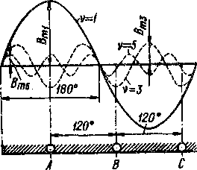гать, так как появляющиеся при этом третьи гармоники тока вызы­вают излишние потери и нагрев об­моток. В однофазных обмотках с фаз­ной зоной *а* = 120° э. д. с. гармоник v == 3, 9, 15 ... всегда равны нулю, так как па основании выражения (20-27) для этих гармоник *kpv* = 0.

э. д. с. гармоник v = 3 складываются, вызывают ток третьей гар­моники г3, циркулирующий по замкнутому треугольнику, и расхо­дуются на падения напряжения внутри обмотки. Поэтому и в данном случае линейные напряжения не содержат третьих гармоник.

Отметим, что соединения обмотки в треугольник стремятся избе­

Рис, 20-10. Положение простран­ственных гармоник поля отно­сительно отдельных фаз трех­фазной обмотки

По изложенным причинам при кон­струировании обмоток обычно необхо­димо заботиться об уменьшении влия­ния гармоник, не кратных трем.

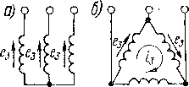**Укорочение шага обмотки.** При (3=1, согласно формуле (20-26), для всех нечетных гармоник *kyV =* ±1, т. е. в э. д. с. витка э. д. с. всех гар­моник проявляются в полной мере. Однако соответствующим выбором ша­га обмотки можно в принципе добиться ределенной гармоники э. д. с. Например, 1/5 полюсного деления, то |3 = 4/5, в со­ответствии с формулой (20-26) для v = 5

уничтожения любой оп- если сократить шаг на

*ЛВС А В С*

*ез*

*kvV =* sin ~ sin 2л = 0  
и поэтому также *Е-а* = 0. Такой резуль-  
тат объясняется тем, что при указанном  
укорочении шага э. д. с. от 5-й гармо-

Если желательно уничтожить 7-ю гармонику, то следует укоро­тить шаг на 1/7 полюсного деления, т. е. взять (3 = 6/7 и т. д.

ники поля в двух активных проводки- Рис. 20-11. третьи гармони­ках витка совпадают по фазе и в конту- «п э. д. с. в трехфазной об-

ре витка действуют встречно друг дру- мотке

гу (см. рис. 20-4). Такого же резуль­

тата можно достичь, если взять [3 = 6/5, однако удлинение шага невыгодно, так как в большинстве случаев это вызывает увеличение расхода обмоточного провода.

Достичь одновременного уничтожения всех гармоник невоз­можно. Поэтому следует стремиться к наибольшему ослаблению наиболее сильных гармоник, которыми обычно являются гармоники наименьшего порядка, т. е. v = 5 и v = 7. Для этой цели подходитукорочение шага на т, когда [3 = 5/6 = 0,833. При этом

Д,5 = sin = sin 375° = sin 15° = 0,259 Ю 6-2

И

*k - =* sin 7 *80 = sin 525° = sin 165° = 0,259,

b • 2

»

то есть э. д. с. этих гармоник уменьшаются почти в четыре раза по сравнению со случаем, когда [3 = 1. В то же время при [3 = 5/6

*. kyl = ky* = sin = sin 75° = 0,966,

т. е. основная гармоника э. д. с. уменьшается незначительно.

Укорочение шага возможно только на целое число зубцовых делений. Поэтому не всегда можно иметь [3 = 5/6 и обычно берут [3 =. 0,80 = 0,86.

**Распределение обмотки.** При 7=1, согласно выражениям (20-27) и (20-28), для всех гармоник *kpv* = ±1 и поэтому ослабления гармоник э. д. с. в обмотке за счет ее распределения в пазах не про­исходит. Однако если *q>* 1, то для многих гармоник |ApV|<Apl (см. табл. 20-1) и э. д. с. соответствующих гармоник значительно уменьшаются. Это объясняется тем, что э. д. с. катушек катушеч­ной группы для v-й гармоники сдвинуты на углы vy вместо углов у для v = 1 (см. рис. 20-6, 20-7 и 20-8), в результате чего эти э. д. с. складываются под большими углами и их сумма.уменьшается. В то же время, как видно из табл. 20-1, для v = 1 значения /?р1 = *kp* близки к единице, т. е. распределение обмотки мало влияет на основ­ную гармонику э. д. с.

**Гармоники зубцового порядка и скос пазов.** Из табл. 20-1 видно также, что и при *q* > 1 для ряда гармоник *kpv* = ±#р1 (числа, выде­ленные жирным шрифтом), т. е. ослабления э. д. с. этих гармоник не происходит. Такие гармоники v *= vs* называются гармо­никами зубцового п о р я д к а. Их порядок

*7 vs = 2mqk ±* 1 = *k* ± 1,

(20-34)

где /г = 1, 2, 3, ..., при /г = 1 близок к числу зубцов на пару по­люсов *Zip,* чем и обусловлено их название. Для трехфазной об­мотки ' ' '

*Vg = 6qk±* 1.

(20-35)

Например, при *q* = 2, согласно равенству (20-35), *vz ~* 11, 13, 23, 25 ... При <7 = 1 все гармоники v = 5, 7, 11, 13 ... являются гармо­никами зубцового порядка.

В поле возбуждения синхронной машины содержатся все гар­моники порядка vz. Угол сдвига проводников у двух соседних пазов для основной гармоники поля определяется равенством (20-11). Для э. д. с. от *уг-й* гармоники поля этот угол в vz раз больше, и на основании выражений (20-11) и (20-34)

= = 1)^='2лА±^ = 2л&±?, (20-36)

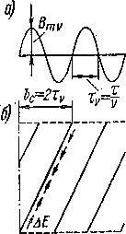что эквивалентно углу ±у. Таким образом, э. д. с. проводников отдельных пазов’ от *уг-й* гармоники поля сдвинуты относительно друг друга на такие же углы, как и э. д. с. от основной гармоники поля. Поэтому векторы этих э. д. с. складываются в контуре витка и в кату­шечной группе под одинаковыми углами сдвига фаз. В связи с этим не только коэффициенты рас­пределения, но и коэффициенты укорочения ша­га для гармоник v = 1 и v=v2 одинаковы. Та­ким образом, укорочением шага обмотки и выбо­ром целого числа *q* > 1 нельзя достичь уничто­жения или ослабления высших гармоник э. д. с. от гармоник поля зубцового порядка. Однако при увеличении *q* увеличивается порядок гармо- ‘ник vz, и поскольку гармоники высших поряд­ков в кривой поля выражены слабее, то увели­чение *q* все же способствует улучшению формы кривой э. д. с. обмотки.

Рис. 20-12. Случай, когда при скосе па­зов *Ev =* 0

Уменьшение высших гармоник э. д. с., в ча­стности, от гармоник поля зубцового порядка

&с = 2tv = 2t/v,

возможно также осуществлением скоса пазов или полюсных на­конечников. Если, например, выбрать величину скоса

то, согласно выражению (20-29), *k„* = 0 и по формуле (20-31) *Ev* = 0. Физически это объясняется тем, что при этом в отдельных участках проводника индуктируются одинаковые по значению и об­ратные по направлению э. д. с. (рис. 20-12).

Наиболее сильными являются первые гармоники зубцового порядка, для которых в выражениях (20-34) и (20-35) *k* = 1. Э. д. с. одной из этих гармоник будет р^вна нулю, если взять

h -- 2t - 2рт

с V г Z ±р '

На практике обычно скос берут равным зубцовому делению:

&c = 2px/Z, (20-37)

н тогда э. д. с. от всех гармоник зубцового порядка будут значи­тельно ослаблены.

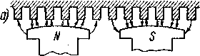**Влияние пазов.** Рассмотрим влияние пазов статора на кривую поля возбуждения синхронной ма­шины и на э. д. с. обмотки ста­тора.*-

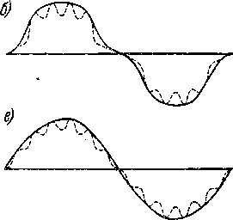На рис. 20-13, *а* схематически изображены полюсы синхронной машины и ее статор с пазами при *Zip* = 12. На рис. 20-13, *б* пока­зан характер кривой распределе­ния магнитной индукции поля воз­буждения полюсов при отсутствии (сплошная линия) и при наличии (штриховая линия) пазов. На рис. 20-13, *в* представлены такие же кривые для случая, когда кривая поля возбуждения при отсутствии пазов- содержит только основную гармонику.

Рис. 20-13. Форма кривой поля возбуждения синхронной машины при наличии пазов па статоре

Как следует из рис. 20-13, па­зы искажают кривую поля. Можно представить себе, что наличие па­зов и зубцов вызывает ряд дополни­тельных гармоник поля, которые накладываются на первоначальную названы зубцовыми гармониками поля.

кривую поля и могут быть

Если первоначальное поле синусоидально (рис. 20-13, в), то при наличии пазов возникают дополнительные вращающиеся гармоники ноля, имеющие порядок

*7*

уг = Ау=Е1; *k=l,* 2, 3, ... (20-38)'

Эти гармоники содержат в раз больше полюсов, чем основная гармоника, но вращаются, как можно показать, со скоростью, также в *vz* раз меньшей, и поэтому индуктируют в обмотке статора э. д. с. основной частоты.

Таким образом, если поле возбуждения при отсутствии пазов синусоидально, то наличие пазов, несмотря на искажение кривой поля, не приводит к искажению кривой э. д. с. Искажение кривой э. д. с. связано только с наличием высших гармоник в первоначаль­ной кривой поля (сплошная линия на рис. 20-13, б). Более подроб­ный анализ этого вопроса показывает, что при *Zip,* равном целому четному числу, наличие пазов вызывает многократное увеличение тех высших гармоник э. д. с., которые индуктируются нечетными гармониками поля зубцового порядка *vz* [см. равенство (20-34)], содержащимися в первоначальной кривой поля. В этом и заклю­чается вредное влияние пазов на форму кривой э. д. с. При *Zip,* равном целому четному числу, эффективной мерой борьбы с этим влиянием является скос пазов или полюсных наконечников. При *Zip,* не равном целому четному числу, применяются так называемые дробные обмотки (см. § 21-2), которые обеспечивают хорошую форму кривой э. д. с.

***Глава двадцать первая ' \****

**ОБМОТКИ ПЕРЕМЕННОГО ТОКА**

§ 21-1. Трехфазные двухслойные обмотки с целым числом пазов на полюс и фазу

Общие сведения о трехфазных обмотках. Обмотки переменного тока подразделяются на однослойные и двухслойные.

В современных машинах переменного тока применяются пре­имущественно двухслойные обмотки.

В двухслойных обмотках, как и в якорных обмотках машин постоянного тока (см. гл. 3), стороны катушек лежат в пазах в два слоя и каждая катушка одной стороной лежит в верхнем, а другой стороной — в нижнем слое. При этом все катушки имеют одинаковые размеры и форму. Широкое применение двухслойных обмоток объяс­няется следующими иХ преимуществами: 1) возможностью укороче­ния шага на любое число зубцовых делений, что выгодно с точки зрения подавления высших гармоник э. д. с. и н, с. обмоток (см. § 20-3 и 22-1) и уменьшения расхода обмоточного провода; 2) одина­ковыми размерами и формами всех катушек, что упрощает и облег­чает изготовление обмоток; 3) относительно простой формой лобовых частей катушек (см. рис. 19-20), что также упрощает изготовление обмотки.

Как и якорные обмотки машин постоянного тока, двухслойные обмотки переменного тока делятся на петлевые и волновые, которые в электромагнитном отношении равноценны. Преимущественно при­

меняются петлевые обмотки. Волновые же обмотки используются обычно* при числе витков в катушкё = 1.

В подавляющем большинстве случаев применяются трехфазные обмотки с фазной зоной *а* = 60°, и поэтому мы ограничимся рас­смотрением этих обмоток. После изучения таких обмоток нетрудно составить также, если это потребуется, схемы обмоток с зоной *а =* = 120°.

Обмотки могут иметь как целое, так и дробное число пазов на полюс и фазу *q* [(см. равенство 20-24)]. В последнем случае обмотки называются дробными.

**Петлевые обмотки с целым числом пазов на полюс и** фазу. В ка­честве примера рассмотрим обмотку с *Z* = 24 и *2р* = 4. Тогда

*_ Z* _ 24 „

*q 2pm* 4•3 Z

и полюсное деление, выраженное в зубцовых делениях,

*Z* 24 д

Т = т(?==^^т==6.

Выберем шаг обмотки *у* = 5 зубцовых делений. Тогда относи­тельный шаг

Р = *у/т;* == 5/6 = 0,833.

Схема этой обмотки при последовательном соединении всех кату­шечных групп фазы изображена на рис. 21-1, причем для большей наглядности разные фазы показаны линиями разного характера. Порядок составления схемы рис. 21-1 можно пояснить следующим образом";

Сначала распределяем верхние стороны катушек (пазов) по фаз­ным зонам по <7 = 2 стороны (пазов) в каждой зоне. Если пазы *1* и *2* "твести для зоны фазы Л; то зоне фазы *В* нужно отвести пазы *5* и *6,* так как фаза *В* должна быть сдвинута относительно фазы *А* на 120°, т. е. на две зоны по 60° или на 4 паза (1 + 4 = />; 2 + 4 = *= 6).* Зона *С* сдвинута относительно зоны *В* также на 120° и зани- ает пазы 5 + 4 =?= *9* и 6 + 4 = *10.* На протяжении следующего двойного полюсного деления (пазы *13—24)* чередование зон Л, В и С роисходит с такой же закономерностью (зона *А —* пазы *13, 14;* жа *В —* пазы *17, 18;* зона *С —* пазы *21, 22).* Таким образом, рас- ределена половина фазных зон и пазов верхнего слоя. Другие азные зоны также распределяем по фазам *А, В, С* и обозначаем х соответственно *X, Y, Z.* При этом для зон *X,* принадлежащих азе *А,* отводим пазы, которые'сдвинуты относительно зон *А* на

* 6 пазов, т. е. пазы 1 + 6 = *7,* 2 + 6 = *8,* 13 6 = *19,* 14 +
* 6 = *20.* Аналогично зонам *Y* принадлежат пазы 5 + 6 = *11,* + 6 = *12,* 17 + 6 — *23,* 18 + 6 *— 24,* а зонам *Z —* пазы 9 — 6 =*= 3,* 10 — 6 = *4,* 21 — 6 = /5, 22 — 6 = *16.* Различие между зо­нами *А, В, С* и *X, Y, Z* состоит в том, что э. д. с. в соответствующих сторонах катушек (например, катушек зон *А* и *X)* сдвинуты по фазе на 180° вследствие их сдвига в магнитном поле на одно или нечетное число полюсных делений.

**~Ъ| I** *ZZ* **I** *ВВ* **I** *XX | 'cc~{~yy~Y'aa \ ZZ* **I** *В В* **| хх | gg | гг** *TT~ZZ~J~BB* **I** *XX* **I** *СО ~]~YY* **I** *AA^YzzYbB* **I XX^~[~ggГ yr Г7**

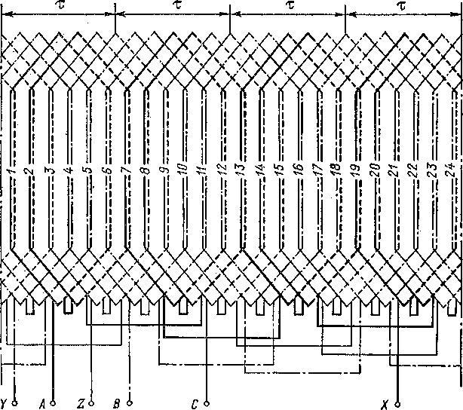

Рис. 21-1. Схема трехфазной двухслойной петлевой обмотки с *Z* = 24, *m —* 3, 2р = 4, *q* = 2, *у* = 5, Р = ?/в

В результате получим распределение верхних сторон катушек (пазов) по фазным зонам, изображенное в верхнем ряду верхней части рис. 21-1.

Поскольку в рассматриваемом случае шаг укорочен на одно зубцовое деление, то нижние стороны катушек (пазов) будут сдви­нуты на одно зубцовое деление влево, как это изображено в ниж­нем ряду верхней части рис. 21-1. Отметим, что распределениенижних сторон по зонам можно и не производить, так как оно получится автоматически при вычерчивании лобовых соединений катушек.

Весьма важно отметить, что полученное па рис. 21-1 чередование фазных зон *A, Z, В, X, С, Y* с *q* пазами в каждой зоне, повторяю­щееся на протяжении каждого -двойного полюсного деления, харак­терно для любой трехфазной обмотки с фазной зоной а — 60° и поэтому нет надобности производить каждый раз приведенные выше расчеты.

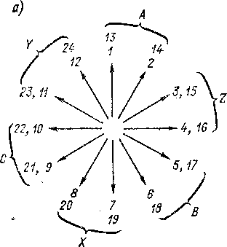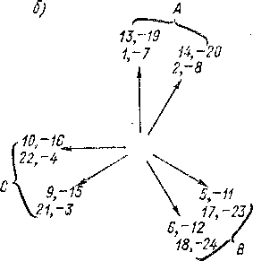

Рис. 21-2. Звезда пазовых э. д. с. обмотки, изображенной на. рис. 21-1

Распределение пазов по фазам можно произвести также на осно­вании звезды пазовых э. д. с. обмотки (рис. 21-2).

Сдвиг э. д. с. проводников соседних пазов по фазе

' Z 2pmq mq ' ’

В рассматриваемом случае у = 180°/(3-2) = 30°, как изображено на рис. 21-2, *а.* После обхода векторов пазовых э. д. с. на протяже­нии двух полюсных делений (в нашем случае векторы *1—12)* звезда векторов э. д. с. при целом *q* будет повторяться вследствие совпаде­ния э. д. с. соответствующих пазов (/ и 1 + 12 = *13* и т. д.) по фазе. Если отвести первые два вектора (рис. 21-2) для зоны *А* (век­торы *1; 2* и *13; 14),* то векторы зон *В* и С будут сдвинуты от векторов *А* на 120 и 240°. Векторы зон *X, Y, Z* будут сдвинуты относительно векторов зон *А, В, С* соответственно на 180°. В результате получим такое же распределение пазов по зонам, как показано.в верхнем ряду на рис. 21-1.

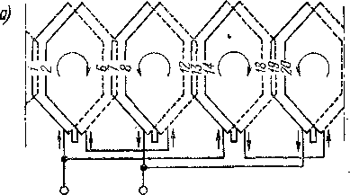На схеме рис. 21-1 для каждого паза начерчены два проводника (стороны катушки). Будем считать, что левые из них расположены в верхних слоях, а правые — в нижних. Катушки будем нумеровать по верхним сторонам. Так как э. д. с. соседних-катушек тоже сдви­нуты на *у =* 30°, то звезду э. д. с. пазов (рис. 21-2) можно рассмат­ривать и как звезду э. д. с. катушек.

*а=2*

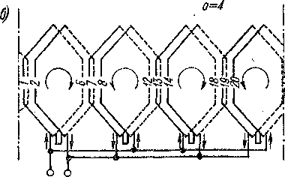В пределах каждой ка­тушечной Труппы *q = 2* ка­тушки соединяются после­довательно. Таким образом, для фазы *А* на рис. 21-1- получим четыре группы, состоящие соответственно из .катушек *1—2, 7—8, 13—14* и *19—20.* Все они соединены последователь­но, причем группы 7—*8* и *19—20* «вывернуты» по от­ношению к группам *1-2* и *13—14* (конец группы/— *2* соединен с концом же груп­пы 7—*8* и т. д.), чтобы э. д. с. всех групп склады­вались друг с другом. Ана­логично произведено со­единение групп в других фазах.

*J X*

Рис. 21-3. Схемы соединений для фазы *А* обмотки, изображенной на рис. 21-1, при вы­полнении- *а* = 2 и 4 параллельных ветвей

Включение катушечных групп зон *X, Y, Z* в цепь обмотки во встречном на­правлении эквивалентно повороту векторов э. д. с. катушек этих зон на 180°.

При этом вместо рис. 21-2, *а* получим диаграмму э. д. с. кату­шек, изображенную на рис. 21-2, *б,* состоящую из трех секторов, в каждом из которых имеется *q* = 2 луча и *2pq ~* 2-2-2 = 8 век­торов соответственно числу катушек в фазе. Э. д. с. каждой фазы равна сумме векторов э. д. с. катушек соответствующего сектора. Очевидно, что э. д. с. всех фаз будут равны и сдвинуты по фазе на 120°. * '

В качестве начал фаз *А, В* и С на рис. 21-1 взяты начала катушек *1, 5* и *9* со сдвигом на 120°. Концы фаз *X, Y, Z* на рис. 21-1 соответ­ствуют началам катушек *19, 23* и *3.* Начала и концы фаз можно взять также иначе. Например, на рис. 21-1 можно соединить концы фаз

*А* и *X,* разрезать затем любое между групповое соединение фазы *А* и полученные концы взять за начала и концы фазы *А.*

Число катушечных групп в каждой фазе двухслойной обмотки с фазной зоной *а =* 60° равно числу полюсов *2р. Э.* д. с. всех групп равны по значению, а с учетом «вывертывания» катушечных групп *X, Y, Z* совпадают также по фазе. Поэтому в двухслойной обмотке с целым *q* можно выполнить до *а — 2р* совершенно равноценных па­раллельных ветвей, в которых индуктируются э. д. с., одинаковые по значению и совпадающие по фазе. Например, в рассматриваемом случае (2р — 4) обмотку можно выполнить *с а* = 1; 2 или 4 (рис. 21-3) параллельными ветвями. Стрелками на рис. 21-3 указаны направле­ния токов параллельных ветвей.

**Волновые обмотки с целым числом пазов на полюс и фазу. В мощ­**ных машинах переменного тока, в частности в крупных турбо- и гидрогенераторах, вследствие большого магнитного потока и боль­шого числа катушек необходимое напряжение обмотки статора достигается при числе витков в катушке *wK* = 1. В этом случае двухслойная обмотка имеет в каждом пазу только два проводника или стержня большого сечения, из которых образованы витки путем пайки в лобовых частях. Такие обмотки называются стержневыми и применяются также в качестве фазных обмоток роторов асинхрон­ных двигателей средней и большой мощности. В последнем случае обмотка выполняется из массивных медных стержней, чем дости­гается лучшее использование площади паза за счет уменьшения объема изоляционных материалов в пазу. Возможность применения таких обмоток для роторов асинхронных двигателей облегчается тем, что эти обмотки не соединяются с сетью и поэтому не должны, быть рассчитаны на стандартные напряжения. Кроме того, лобовые части стержневой обмотки являются более жесткими и не имеют междувитковой изоляции, вследствие чего их крепление против дей­ствия центробежных сил облегчается.

Стержневые обмотки можно выполнять как петлевыми, так и вол­новыми. Однако в большинстве случаев при 2р>2 их делают волно­выми, так как при этом за счет уменьшения соединений между кату­шечными группами (см. рис. 21-1) достигается экономия меди и умень­шение трудоемкости изготовления обмотки. Эта экономия особенно ощутима в многополюсных машинах, например в гидрогенераторах.

Схема трехфазной двухслойной стержневой волновой обмотки с теми же данными, что на рис. 21-1, изображена на рис. 21-4. Рас­пределение пазов по фазным зонам производится аналогично, п это распределение такое же, как и на рис. 21-1, а звезда пазовых э. д. с. такая же, как на рис. 21-2. Для удобства обозрения схемы счет пазов на рис. 21-4 начат с отступлением от левого края, т. е. чертеж схемы обмотки как бы разрезан в другом месте по сравнению с рис. 21-1.

Начало фазы Л на схеме рис. 21-4 взято из верхнего слоя паза *2.* При обходе этой фазы от ее начала *А* обойдем виток *2,* лежащий своей верхней стороной в пазу *2,* из конца витка *2* (нижний слой паза *7)* перейдем в виток *14* и в конце этого витка (нижний слой паза *19)* завершим полный обход вокруг якоря. При этом в общем случае

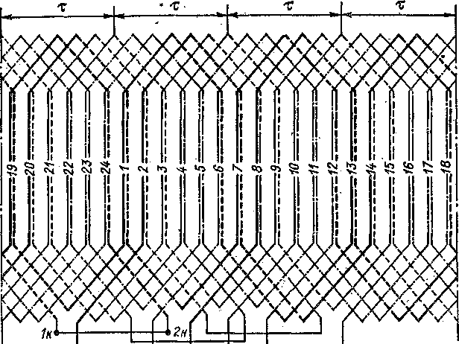

*ДЬ* **В6 дА** *с<> Z \**

Рис. 21-4. Схема трехфазной двухслойной волновой обмотки с Z = 24, *m* = 3, 2р = 4, *q* = 2, *у* = 5, Р = ?/в

будет обойдено *р* (в данном случае *р* = 2) витков. Второй обход вокруг якоря начинается с соединения конца витка *14* с началом витка *1..* Это соединение короче (6 зубцовых делений), чем другие соединения (например, соединение между катушками *2* и *14,* имею­щее 7 зубцовых делений). При втором обходе якоря пройдем еще *р —* 2 катушки (1-ю и 13-ю) и закончим этот обход выходом из нижней стороны паза *18* (конец *1 к* на рис. 21-4). В данном случае, при <7 = 2, этим заканчивается первый цикл обходов вокруг якоря. При <7 = 3 и 4 и т. д. этот цикл включает 3; 4 и т. д. обходов, причем будет использовано *pq* витков (катушек) обмотки (в данном случае 2-2 = 4 витка), т. е. половина всех *2pq* витков (катушек) фазы.

Второй цикл обходов фазы *А* на схеме рис. 21-4. начат (конец 2н) из нижней стороны катушки *19* (нижняя сторона паза *24),* при этом в данном случае все витки фазы соединены последовательно пере­мычкой *1к2н.* Второй цикл обходов совершается в противоположном направлении, причем *q* = 2 обхода охватывают катушки *20, 8, 19, 7* и заканчиваются концом фазы *X.* Аналогично выполнены соеди­нения в фазах *В* и *С.* Независимо от числа полюсов обмотка будет иметь три перемычки, соединяющие циклы обходов в каждой фазе.

Таким образом, каждая фаза волновой обмотки состоит из двух половинок по *pq* катушек в каждой. Эти половинки можно соединить также параллельно, и, следовательно, волновая обмотка может иметь *а* = 2 удобно выполняемые параллельные ветви.

. Укорочение шага в волновой обмотке в электромагнитном отно­шении дает такой же эффект, как и в петлевой обмотке. Э. д. с. и обмоточные коэффициенты обеих обмоток вычисляются по общим формулам (см. гл. 20).

Укорочение шага в волновой обмотке в отличие от петлевой обмотки не .приводит к уменьшению расхода проводникового мате­риала на лобовые соединения, так как при этом.соединения с одной стороны машины укорачиваются, а с другой удлиняются. Волновые обмотки роторов асинхронных двигателей чаще всего выполняют с полным шагом *(у* = т), а начала *А, В, С* и концы *X, Y, Z* обмотки распределяют равномерно по окружности с целью облегчения балансировки (уравнЬвешивания масс) ротора.

§ 21-2. Трехфазные двухслойные обмотки с дробным числом пазов на полюс и фазу

**Общие положения. При ■** производстве асинхронных двигателей на разные числа пар полюсов *р* в целях экономии на изготовлении штампов иногда исполь­зуются одинаковые вырубки листов стали статора или ротор'а, с одинаковым числом пазов *Z.* Если при этом для одних двигателей число пазов на полюс и фазу

*7*

*q — -^-—-* (21-2)

4 2pm '

получается целым, то для других это число будет дробным, и в ннх применяются дробные обмотки. Дробные обмотки используются и в ряде других случаев, например в мощных тихоходных гидрогенераторах, у которых полюсное деле­ние т относительно мало, а пазы ввиду большого сечения проводников должны быть достаточно большими. При этом число пазов на полюс *mq,* а также *q* полу­чаются малыми. В данном случае для улучшения формы кривой э. д. с. вместо целого, но малого *q* целесообразно взять хотя бы также малое, но дробное *q.* Бла­гоприятная форма кривой э. д. с. дробной обмотки объясняется следующим.

Как было выяснено в § 20-3, для гармоник магнитного поля порядка

*7*

*vz=2tnqk±\==k~±l,* /г=1, 2, 3, ... (21-3)

коэффициенты укорочения шага *kyv* и распределения *kpv* равны значениям этих коэффициентов для основной гармоники /гу1 и йр1, так как сдвиги э. д. с. по фазе от этих гармоник поля для проводников различных пазов одинаковы. Поэтому обмотка с целым *q* не подавляет гармоник э. д. с-., индуктируемых такими гармо­никами поля возбуждения. Более того, под .влиянием пазов эти гармоники э. д. с. даже усиливаются.

При целом *q* значения [см. выражение (21-3)] представляют собой нечетные целые числа и в кривой поля возбуждения содержатся гармоники поля таких .же порядков. Для дробных обмоток значения’ *v-* не будут целыми нечетными числами. Так, например, при *q =* 2Ч5 для трехфазной обмотки *(tn* = 3) получим = 121 /5, 14г/5, 252/5, 272/5 и т. д. Числа будут целыми нечетными только при больших значениях /г, и при этом они также будут большими. В случае дробной обмотки э. д. с. от гармоник-поля v = 1 и v = для проводников различных пазов также имеют одинаковый сдвиг фаз, как это следует из равенства (20-36). Поэтому при дробном *q* для гармоник порядка *уг* имеем йууйру = ±£yi&pi, и обмотка не подав­ляет э. д. с. от этих гармоник. Одиако при дробном *q* поле возбуждения не содер­жит дробных гармоник vz, определяемых равенством (21-3), и поэтому не возни­кает вопроса о подавлении э. д. с. о,т этих гармоник. В то же время для целых нечетных гармоник, содержащихся в поле возбуждения, сдвиг фаз между э. д. с. проводников соседних пазов для основной гармоники

*р ■* 360° 180°

у = 4-— ■ = ■

*Z mq*

и для высших гармоник (v = 5, 7, 11, 13...)

*vp ■* 360° v • 180°  
*Vv= ~ = mq*

при дробной обмотке различен. Например, при *m* = 3 и *q =* 2J/5 имеем для основ­ной гармоники и для гармоник v= 5, 7, 11, 13, 17 соответственно yv = 1364/1Ь 19010/ц, 300, 354“/и, 4637/1г°. Поэтому в контурах витков, катушек и катушечных групп век­торы этих гармоник э. д. с. складываются под различными углами сдвига фаз, вследствие чего происходит подавление э. д. с. от высших гармоник поля воз­буждения v 5, 7, 11, 13, 17... В данном случае *(q* =- З1^) лишь при *k* = 5 фор­мула (21-3) определяет гармоники порядков

vz = 2 ■ 3 ■ 21/-, ■ 5 ± 1=66 ± 1,

содержащиеся в поле возбуждения. Для этих гармоник AyvApv = ±йУ1йр1, но амплитуды этих гармоник поля весьма малы и индуктируемые ими э. д. с. незна­чительны.

**Общие свойства дробных обмоток.** Рассмотрим характерные особенности дробных обмоток.

Дробное число *q* можно представить в виде

<? = & + c/d, (21-4)

где *Ь, с* и *d —* целые числа, *с < d* и *c!d* является несократимой правильной дробью. Часть катушечных групп имеет по *b* катушек, а другая часть — по *b* + I катушек. При этом из каждых *d* групп катушек *d — с* групп должны иметь по *b* катушек, а *с* групп — по *b* 4- 1 катушек. Эти *d* групп содержат тогда

(d —с)&4-с (&+1) = М + С катушек, и среднее число каТушек в группе

*bd-Ус , , с*

что и' соответствует равенству (21-4). 4

Таким образом, общее число катушек дробной обмотки должно быть всегда равно или кратно *bd* + с, а общее число катушечных групп должно быть равно или кратно *d,* ибо в противном случае равенство (21-4) соблюдаться не будет. Ширина фазной зоны *а* = 60° при дробном *q* соблюдается только в среднем.

Каждая фаза двухслойной обмотки содержит 2р катушечных групп. Каждая из фаз по условиям симметрии должна иметь по одинаковому числу малых (по *b* катушек) и больших (по *b* + 1 катушек) катушечных групп. Поэтому, согласно сказанному, в каждой фазе должно быть (d — с) 2p/d малых и *c2p!d* больших катушечных групп. Так как эти числа должны быть целыми и (d — c)/d и c/d пред­ставляют собой несократимые дроби, то очевидно, что

2p/d = n. ч., (21-5)

т. е. 2р должно быть кратно или равно d и d =< 2р.

Можно показать, что для образования симметричной трехфазной обмотки наряду'с соблюдением равенства (21-5) необходимо, чтобы.

d/З ц. ч. (21-6)

Минимальное число пазов

Z' = 3-2p£? = 3--J’-(&d + c), при котором возможно выполнение симметричной трехфазной обмотки, равно при нечетном d

Z' = 6(&d + c), (21-7)

а при четном *d*

*Z' = 3(bd + c).* . (21-8)

Минимальное число полюсов для образования симметричной трехфазной обмотки *2р'* равно при нечетном *d*

*2p'^2d* (21-9)

и при четном d

2p' = d. (21-10)

В общем случае полное число полюсов *2р* может быть кратным *2р',* т. е.

*2p = 2p't,* (21-11)

и тогда звезда э. д. с. всей обмотки будет представлять собой *I* наложенных друг на друга звезд с г' лучами в каждой. В этом случае обмотка в целом состоит из *t* одинаковых частей, из которых каждая занимает по окружности *2р'* полюсов и охватывает *Z'* катушек. При этом можно образовать *а = I* одинаковых парал­лельных ветвей по d катушечных групп с *bd + с* катушками в каждой ветви.

Схема симметричной дробной обмотки (рис. 21-5) может иметь ряд вариантов. Одним из них будет такой, который дает максимальную э. д. с. Для этого большие и малые катушечные группы нужно распределить симметрично или равномерно по окружности. Такое распределение называется максимальным, и только оно рассматривается ниже.

Звезду пазовых э. д. с. дробной обмотки (рис. 21-6, с) можно рассматривать и как звезду э. д. с. катушек. Катушки фазных зон X, *У, Z,* лежащие под проти­воположными полюсами по, сравнению с катушками зон *А, В, С,* включаются в последовательную цепь обмотки встречно, чтобы э. д. с. всех катушечных групп фазы складывались.^ Это соответствует повороту векторов э. д. с. катушек зон

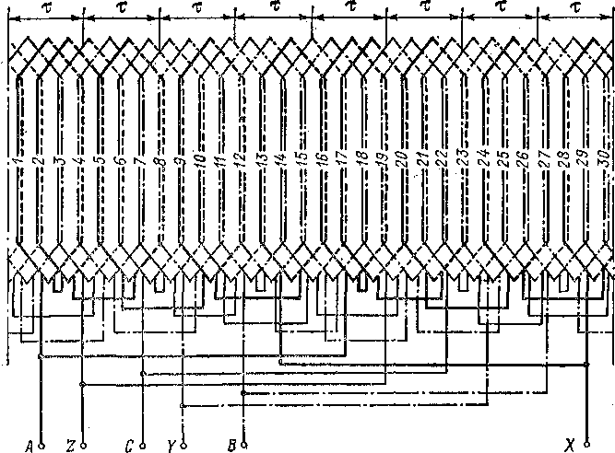

Рис. 21-5. Схема трехфазной двухслойной петлевой дробной обмотки с *2 =* 30, 2р = 8, *q* = lVj., *а* = 2, *у* = 3, |3 = 0,8

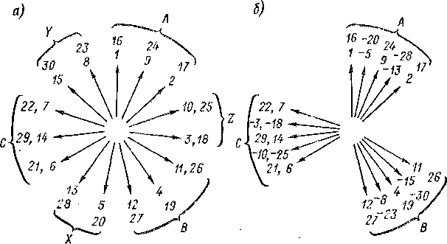

Рис. 21-6. Звезда пазовых э. д. с. обмотки, изображенной на рис. 21-5

*X,* У, *Z* на 180°.‘При таком повороте этих векторов как при нечетном, так и при четном *d* получим трп одинаковых сектора векторов, и каждый сектор занимает угол 60° по

*q3 = bd + c* (21-12)

лучей в каждом (рис. 21-G, б). Э. д. с. каждой фазы равна сумме векторов э. д. с. каждого сектора, и это указывает на то, что дробная обмотка по своему распреде­лению по пазам эквивалентна обмотке с целым *q,* равным <уэ [см. равенство (21-12)]. Поэтому </э называется эквивалентным числом пазов дробной обмотки па полюс и фазу.

Из изложенного следует, что коэффициент распределения дробной обмотки для основной гармоники надо рассчитывать по той же формуле (20-23), как и для обмотки с целым *q,* по с подстановкой вместо *q* величины *q3.* Можно показать, что и для всех гармоник целого порядка (v = 1, 3, б, 7...) коэффициенты *kpv* нужно рассчитывать по формуле (20-28) с подстановкой вместо *q* величины *q3.*

В некоторых случаях в электрических машинах существуют также такие пространственные гармоники поля, для .которых отношение полюсных делений

v = t/tv (21-13)

не выражается целым числом. Такие гармоники v можно назвать дробными. В част­ности, для дробных обмоток порядок з.убцовых гармоник v^, определяемый равен­ством (20-38), при *d* > 2 также является дробным.

Для дробных обмоток коэффициенты *kpv* при дробных v вычисляются по фор­мулам несколько более сложного вида, чем (20-28). Однако и для этих обмоток, как уже указывалось выше, для зубцовых гармоник имеем Apv = ±йр1.

Коэффициенты укорочения шага feyv дробных обмоток вычисляются для всех гармоник по тем же формулам, как и для обмоток с целым *q.*

**Примеры дробных обмоток.** Рассмотрим в качестве примера трехфазную-двух­слойную дробную обмотку с *Z* = 30 и *2р* = 8. При этом ~

Z 30 .= 1 1*2рт* ~8-3^ 4 ’

т. е. & = 1, с = 1, *d=* 4 и *q3= bd + с —* 1-4 + 1 = 5.

Полюсное деление

т = /я</ = 3- 1 4 *= 3-|-* зубцовых делений.

4 4

Возьмем шаг по пазам *у* = 3. Тогда относительный шаг

Обмотку можно выполнить *с а* =. 2р / *d* = 8 / 4 = 2 параллельными ветвями.

В данном случае каждые *d==* 4 катушечные группы должны состоять из *d —* с = 4 — 1 = 3 групп по & = 1 катушке и с = 1 группы по & + 1 = 1 + 1 = = 2 катушки. Как уже указывалось, большие и малые группы должны быть распределены вдоль обмотки симметрично. В данном случае можно взять следую­щее распределение (числовой ряд) катушечных групп:

|  |  |  |  |  |  |  |  |  |
| --- | --- | --- | --- | --- | --- | --- | --- | --- |
| Число катушек в группе | 2 | 1 | 1 | 1 | 2 | 1 | 1 | 1 |
| Чередование групп | А | *Z .* | В | X | с | *Y* | А | *Z* |

В соответствии с тавдгм распределением больших и малых катушечных групп по фазным зонам разных фаз составлена схема петлевой обмотки с *а* = 2, пока­занная на рис. 21-5. Для этой обмотки угол между векторами э. д. с. соседних пазов

180° 180° 4-180° лоо

-у — = —— = ——— = 48 .

*» rnq* 3 15

3 Т

На рис. 21-6, *а,* на котором изображена звезда э. д. с. пазов или катушек, в соответствии с рус. 21-5 помечена принадлежность верхних катушечных сторон или пазов различным фазным зонам.

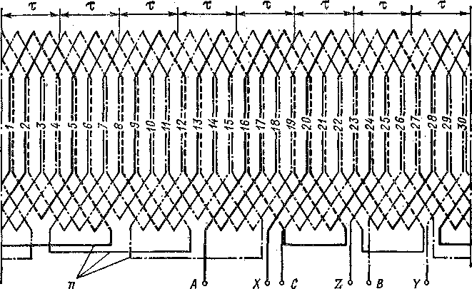

Рис. 21-7. Схема трехфазпой двухслойной волновой дробной обмотки с Z = 30, 2р = 8, *q* = РД, *а* = 1, *у* = 3, р = 0,8

На рис. 21-6, б векторы э. д. с. зон *X, Y, Z* повернуты на 180°, так как э. д. с. соответствующих катушек в обмотке складываются с обратным знаком. Э. д. с. каждой фазы получим, если сумму векторов э. д. с. соответствующего сектора на рис. 21-6, *б* разделим на *а.*

Отметим здесь, что распределение пазов по фазным зонам можно произвести также непосредственно па основе звезды пазовых э. д. с. путем ее разбивки на две тройки симметричных секторов, без пользования числовым рядом распределения катушечных групп. Однако при большом *Z* такой метод трудоемок.

На рис. 21-7 изображена схема стержневой волновой дробной обмотки с теми же данными, что и на рис. 21-5, но с одной ветвью *(а =* 1). Векторные диаграммы рис. 21-6 действительны и в данном случае.

При составлении схемы волновой обмотки с целым *q* для каждой фазы совер­шаются два цикла волнообразных обходов якоря: один раз *в* прямом и другой раз в обратном направлении, по *q* обходов в каждом цикле (см. § 21-1). При дробном *q* приходится делать либо *Ь,* либо *b* + 1 обходов вокруг якоря. Если *d* = 2, то в прямом направлении делается, например, & + 1 обходов, а в обратном — *Ь* обхо­дов, и при этом в схему обмотки будут включены все катушки. Однако при *d* > 2 приходится вводить в схему добавочные перемычки, обозначенные на рис. 21-7 буквой *п.* Если дробь *c/d* мала, то делается *b* обходов и в группах, содержащих *b* + 1 катушек, при последнем обходе с помощью перемычек совершаются воз­вратные переходы для включения в схему добавочных катушек больших катушеч­ных групп (см. рис. 21-7). Если же дробь *c/d.* близка к единице, то совершается *b* + 1 обходов и при последнем обходе с помощью перемычек пропускаются малые катушечные группы. Для уменьшения числа перемычек *q* целесообразно брать близким к целому числу.

В некоторых случаях применяются также несимметричные дробные обмотки с отличием э. д. с. отдельных фаз по значению на 2—3% и со сдвигом их по фазе на углы 120 ± (2 Д- 3)°.

§ 21-3. Трехфазные однослойные обмотки

**Концентрические однослойные обмотки** (рис. 21-8) имеют кату­шечные группы, состоящие из концентрических катушек, причем число групп в каждой фазе равно числу пар полюсов *р.* Разбивка

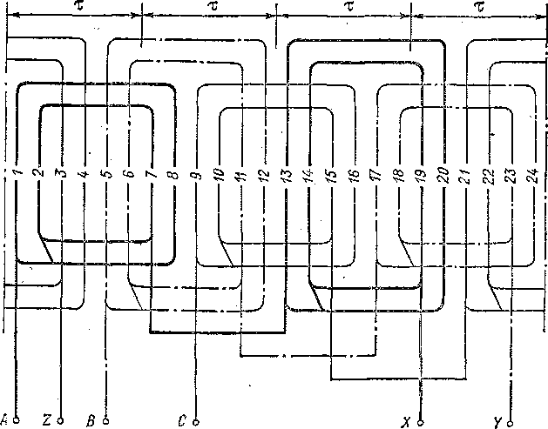

Рис. 21-8. Схема трехфазпой двухплоскостной концентрической обмотки с Z-= 24, ‘ *2р* = 4, *q* = 2

•в по фазным зонам производится так же, как и при двухслойной псе. Для обмотки, изображенной на рис. 21-8, действительна

i пазовых э. д. с. на рис. 21-2.

Рис. 21-9. Расположение лобовых частей катушек двухплоскост­ной концентрической обмотки *(q* = 2)

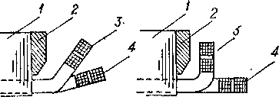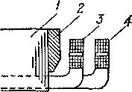

*1 —* сердечник якоря; *2 —* нажимная плита сердечника; *3 —* «короткие?  
и *4 —* «длинные» катушечные группы

Рис. 21-10. Схема трехфазной трехплоскостной концентрической обмотки с

*Z* = 24, *2р* = 2, *q* = 4

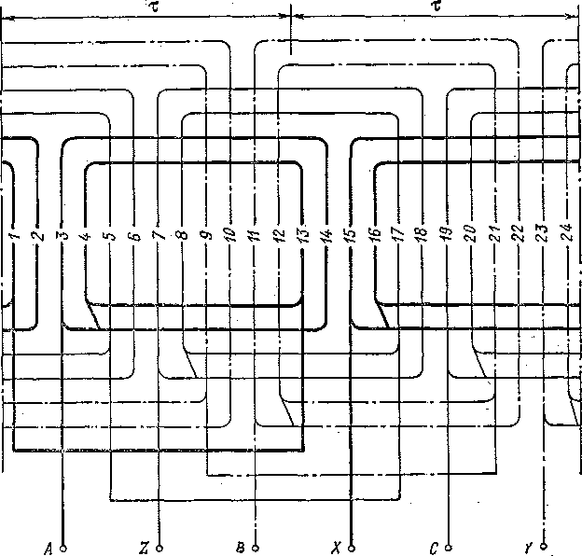

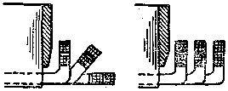

Пересекающиеся лобовые части обмотки (рис. 21-8) необходимо

Рис. 21-11. Расположение лобо­вых частей трехплоскостной кон­центрической обмотки

ра (рис. 21-12), но при этом лобовые части всех катушечных групп при выходе из пазов отгибаются в одну сторону. Очевидно, что статор с такой обмоткой может иметь разъем по диаметру между па­зами *24—1* и *12—13.*

располагать в двух разных плоскостях, как видно из показанных на рис. 21-9 различных вариантов расположения лобовых частей в радиальном сечении машины. В связи с этим такая обмотка назы­вается двухплоскостной концентрической обмоткой. Поэтому при­ходится изготовлять катушечные группы двоякой формы, которые условно можно назвать «короткими» и «длинными». При четном *р* общее число катушечных групп Зр также четное и число коротких и длинных групп одинаково. Однако при нечетном *р* число групп *Зр* также нечетное и одну группу приходится делать более сложного вида — имеющей с одной стороны форму короткой, а с другой сто­роны форму длинной катушечной группы.

В некоторых случаях, например в двухполюсных машинах, *q* довольно велико *(q* = 6 -з- 10) и лобовые части двухплоскостной обмотки получаются длинными. По­этому при четном *q* каждую катушеч­ную группу можно разделить на две половины и отогнуть лобовые части катушек каждой половины в разные стороны («в развалку»). Тогда полу­чается трехплоскостная концентриче­ская обмотка (рис. 21-10 и 21-11) с более короткими лобовыми частями.

Трехплоскостная обмотка выпол­няется также для разъемного стато­

Концентрические обмотки допускают образование *а = р* парал­лельных ветвей. Однако активные и индуктивные сопротивления ветвей будут несколько различаться по значению в связи с неоди­наковыми длинами катушек и, в особенности, в связи с разным положением их лобовых частей относительно сердечника. Поэтому может возникнуть неравномерная нагрузка ветвей.

Шаги катушек концентрических обмоток различны, однако кату- ечные стороны одной и той же фазы, лежащие под соседними полю- ..1ми, в принципе допускают пересоединение в катушки с полным игом. Поскольку э. д. с. фазы при этом не изменится, то в элек- ■ • эмагнитном отношении концентрические обмотки эквивалентны 'чэтке с полным шагом (|3 = 1). Ввиду этого у таких обмоток для <х гармоник э. д. с. коэффициенты укорочения шага *kyV* = ±1, ■едствие чего подавления э. д. с. высших гармоник за счет укоро- чия шага не происходит. Это является одним из недостатков ацентрических обмоток. Можно отметить, что в электромагнитном

14 А. И. Вольдек

отношении всякая однослойная обмотка имеет полный шаг, если ее фазные зоны сплошные, т. е. не перемежаются с пазами других фаз, и если зоны каждой фазы сдвинуты относительно друг друга на расстояние т.

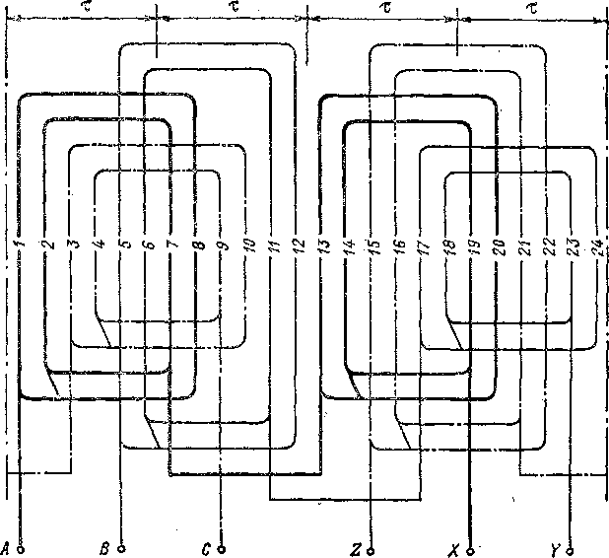

Рис. 21-12. Схема трехфазной трехплоскостной концентрической обмотки для разъемного статора с *Z* — 24, *2р* -= 4, (/2

Изготовление концентрических обмоток с жесткими катушками ввиду их различия по форме усложняется. По сравнению с лобовыми частями двухслойных обмоток лобовые части концентрических обмо­ток обычно длиннее, что влечет за собой увеличение расхода провода и увеличение потерь. Из-за перечисленных недостатков концентри­ческие обмотки в настоящее время применяются редко. Иногда они используются в асинхронных двигателях малой мощности, так как при этом можно достичь некоторой экономии на выполнении обмо­точных работ, поскольку число катушек однослойной обмотки в два раза меньше, чем у двухслойной.

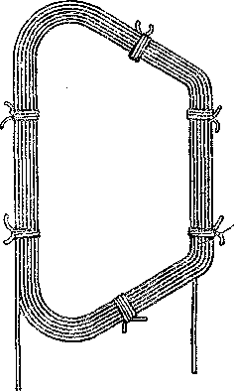Отметим, что концентрические обмотки можно выполнять также и дробными.

следующие типы. 1) про-

Рис. 21-13. Катушка шаб­лонной обмотки

**Шаблонные обмотки** имеют катушки одинаковой ширины и фор­мы, которые наматываются на одном и том же шаблоне, откуда и произошло название этих обмоток. Для удобства укладки катушки шаблонных обмоток обычно имеют форму трапеции (рис. 21-13). Шаблонные обмотки подразделяются на стая шаблонная обмотка; 2) шаблонная обмотка «в развалку» и 3) цепная об­мотка.

Схема простой шаблонной обмотки представлена на рис. 21-14. В этой об­мотке лобовые части всей катушечной группы при выходе из пазов отгибаются в одну сторону и шаг обмотки является полным.

У шаблонной обмотки «в развалку» {рис! 21-15) катушечная группа при вы­ходе из пазов делится на две половины, лобовые части которых отогнуты в раз­ные стороны. При этом *q* должно быть четным числом. Такая обмотка в элект­ромагнитном отношении также имеет полный шаг.

Цепная ' обмотка (рис. 21-16) отли­чается от шаблонной обмотки «в развал­ку» тем, что в разные стороны отгибаются не лобовые части половин катушечных групп, а лобовые части каждой пары соседних катушек. Цепная обмотка может быть выполнена как при четном, так и при нечетном *q,* причем ее шаг по пазам всегда должен быть нечетным, так как одна сторона каждой ее катушки лежит в нечетном пазу, а другая —в четном (см. рис. 21-16). Шаг катушки ценной обмотки поэтому может равняться полюсному делению только при нечетном *q,* когда и *mq = 3q* равно нечетному числу.

Цепную обмотку можно выполнить с разными шагами катушек. Например, шаг катушек обмотки, изображенной на рис. 21-16, жно увеличить или уменьшить на два зубцовых деления. Однако

■ юредственно по шагу катушек нельзя судить о том, имеет ли легка в электромагнитном отношении полный или неполный шаг.

з избежание недоразумений рекомендуется судить о шаге цепной ". >тки в электромагнитном отношении и вычислять обмоточные ■‘"•Ьициенты следующим образом.

Если фазные зоны цепной обмотки сплошные, то шаг нужно счи- полным (|3 = 1) и соответственно *ky* = 1, *kyv —* ±1. Коэффи- 14*циенты распределения *kpv* при этом нужно рассчитывать по форму­лам (20-23) и (20-28), определяя *q* для подстановки в них также по обычным формулам.

Если же фазные зоны несплошные, т. е. *q* катушечных сторон данной фазы не расположены в *q* соседних пазах, то *у* нужно прини­мать равным действительному шагу катушки. Исходя из этого зна­чения *у,* необходимо вычислить (3 — у/г и затем по формулам (20-7)

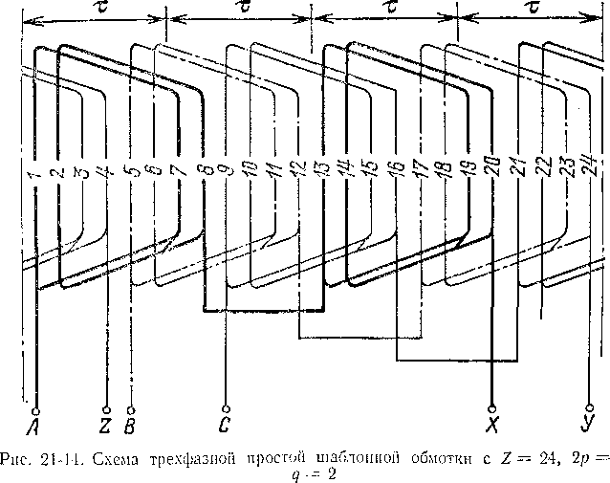

и (20-26) определить коэффициенты укорочения шага &yV. Для вы­числения /spV при этом также нужно пользоваться формулами (20-23) и (20-28), но при нечетном *q* нужно подставлять его действи­тельное значение, а при четном *q* — его половинное значение. Эту последнюю рекомендацию можно объяснить следующим образом. Можно представить себе, что цепная обмотка получается из двух­слойной обмотки путем вынесения нижних сторон катушек в до­полнительные пазы, расположенные между основными. Поэтому цепная обмотка с укороченным шагом аналогична двухслойной обмотке с вдвое меньшим *q* и цепная обмотка с нечетным *q* обладает свойствами дробной обмотки *с d* = 2, что, между прочим, следует иметь в виду также при анализе ее магнитного поля (см. § 22-3). Однако при *d* = 2 эквивалентная величина числа пазов на полюси фазу *q3 — 2q,* вследствие чего для цепной обмотки с нечетным *q* и укороченным шагом в выражения (20-23) и (20-28) необходимо подставлять действительное значение *q* этой обмотки.

Очевидно, что, согласно сказанному, обмотку на рис. 21-16 в электромагнитном отношении нужно считать за обмотку с *q* — 2, у = 9 и Р - 9/12 = 0,75.

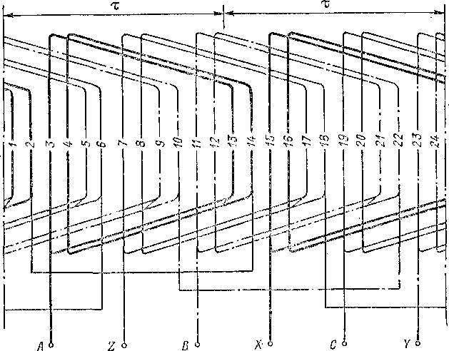

Рис. 21-15. Схема трехфазной шаблонной обмотки «в развалку» с *Z = 24, 2р* =2,

Все шаблонные обмотки можно выполнять с числом параллель­ных ветвей *а = р,* а цепную обмотку с детным *q — с а 2р.*

Расположение лобовых частей шаблонных обмоток имеет вид, показанный на рис. 21-17. Цепную обмотку можно видоизменить таким образом, что се лобовые части, соответствующие на рис. 21-16 коротким и длинным сторонам катушек, расположатся в двух раз­ных плоскостях, как показано на рис. 21-18. Обмотка с подобными лобовыми частями называется иногда в литературе эвольвентной, так как изогнутые лобовые части имеют вид эвольвенты. Очевидно, что лобовые части обмотки, изображенной на рис. 21-18, можно также отогнуть ближе к оси машины, и тогда они будут напоминать лобовые части двухслойной обмотки.

Шаблонные обмотки находят применение в асинхронных дви­гателях малой мощности, когда катушки наматываются из круглого

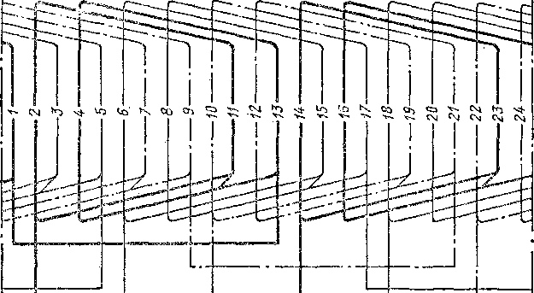

Z<' fil X'- с у<>

Рис. 21-16. Схема трехфазной цепной обмотки с Z= 24, 2;> -2, *q* = 4, *у* = 9

провода диаметром до 2,2—2,5 мм. Катушки при этом легко дефор­мируемы и называются мягкими. Лобовым частям таких катушек при их укладке в пазы можно легко придать необходимую форму.

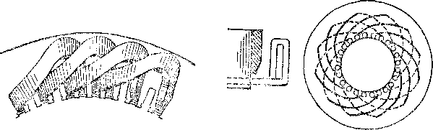

Рис. 21-17. Лобовые части цеп- Рис. 21-18. Лобовые часта зволь- ной обмотки вентпой обмотки

последнее время однослойные обмотки с формой лобовых час­тей, аналогичной форме лобовых частей двухслойной обмотки, начи­нают применять также в гидрогенераторах с внутренним водяным охлаждением обмотки, так как при этом в связи с уменьшением числа катушек вдвое осуществление водяного охлаждения упро­щается.

§ 21-4. Некоторые обмотки с числом фаз, не равным трем

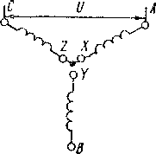**Однофазные обмотки,** как уже указывалось в § 20-1, выполняются с фазной зоной *а* = 120\ т. е. с заполнением 2/г пазов. Такую об­мотку получим, если в трехфазной обмотке с зоной *а* = 60J исклю­чим одну фазу, а концы оставшихся фаз соединим вместе (рис. 21-19). Например, на схеме рис. 21-1 можно соединить концы *X* и Z, а фазу *В* изъять. Подобным же образом однофазную обмотку можно получить из однослойной трехфазной обмотки.

Рис. 21-19. Образова­ние однофазной обмот­ки с фазной зоной *а* = 120° из двух фаз трехфазной обмотки с фазной зоной *а* = 60°

Однофазная обмотка с зоной *а* = 120° имеет то преимущество, что для гармоник v = ==3, 9, 15 ..., согласно (20-27), будет &pv=^0.

При укороченном шаге часть пазов двух­слойной обмотки будет иметь только одну ка­тушечную сторону, и тогда эти пазы нужно заполнить наполовину клиньями из непро­водящего материала.

**Двухфазная обмотка** со сдвигом э. д. с. фаз на 90° применяется в настоящее время поч­ти исключительно только в различных микро- машииах для автоматических устройств (см. гл. 31). На рис. 21-20 в качестве примера изображена схема двухслойной двухфазной обмотки с фазной зоной а = 90Z В микромашинах широко исполь- зыотся также однослойные двухфазные обмотки.

В двухфазных обмотках в отличие от однофазных с зоной 120° необходимо также считаться с э. д. с., индуктируемой третьей пространственной гармоникой поля. Эту э. д. с. можно уничтожить, если укоротить шаг на 1/s т, так как при этом

Ф,3 = sin vp • 90° = sin 3 • -В- • 90° = sin 180° = 0. *J □*

Однако при таком шаге э. д. с. от гармоник *v =* 5, 7, 11, 13 и т. д., выражаемых равенством

v = *6k*± 1 (/? = !, 2, 3, ...),

ие ослабляются, так как для них

*kyV* = sin *[(6k* ± 1) | • 90°] = sin *[k ■* 360° ± f ■ 90° j =

= ± sin ~ 90° = *± kyl.*

-тому укорочение шага обычно выбирается иным.

**Короткозамкнутая обмотка в виде беличьей клетки. Э.** д. с. и индуктируемые основной гармоникой магнитного поля, в со­седних стержнях беличьей клетки сдвинуты на угол

■y = 2np/Z. (21-14)

Звезда векторов э. д. с. и токов стержней беличьей клетки (рис. 21-21) в общем случае имеет *Z/t* лучей, где *t —* общий наиболь­ший делитель чисел Z и р. Поэтому в физическом отношении следует считать, что такая обмотка имеет *m = Z!t.* фаз с *I* параллельными

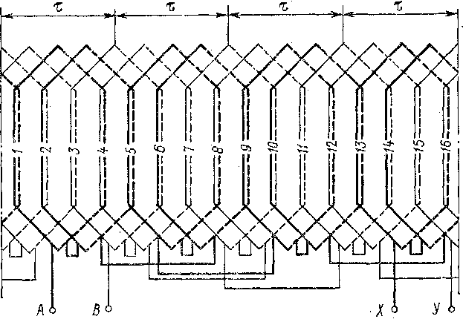

Рис. 21-20. Двухфазная двухслойная обмотка с Z = 16, *2р* =-= 4, *q = 2, у 3,* Р = 3/4

стержнями в каждой фазе. Однако при расчетах электрических машин удобнее полагать, как это и принято на практике, что каж­дый стержень представляет собой отдельную фазу и *m =* Z. При этом не будет допускаться никаких ошибок, если только учитывать, что сдвиг фаз определяется углом у по формуле (21-14). При расчете э. д. с. беличьей клетки по формулам гл. 20 следует принять, что *w = г/2* (один проводник или полвитка в фазе) и для всех гармоник

: ^pV 1

Согласно схеме электрических цепей беличьей клетки (рис. 21-22, *а),* последнюю можно рассматривать как многофазную обмотку, начала и концы которой соединены соответственно вместе, т. е. в замкнутую накоротко многолучевую звезду. Однако участки колец между стержнями обладают определенным сопротивлением

ZK ~ Гц Д- /-'-к»

Гл. 21] Обмотки

которое соизмеримо с сопротивлением стержня

” 'Д- ~Ь /Пт*

Поэтому соединение в звезду фактически совершается не накоротко, а через сопротивления ZK. В связи с этим целесообразно привести реальную схему цепей (рис. 21-22, *а)* к эквивалентной (рис. 21-22, б), в которой участки колец . ...

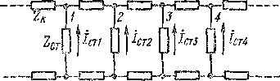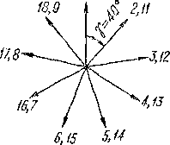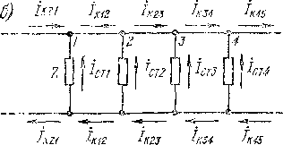лишены сопротивлений, а *а) 1™.* А-”

сопротивления стержней соответствующим образом увеличены.

Токи в участках колец /к сдвинуты относительно

Рис. 21-21. Диаграмма э. д. с. п токов стержней беличьей клетки при 2= 18 и 2р= 4

Рис. 21-22. Схемы электрических цепей беличьей клетки: *а —* реальная; *б —* эк­вивалентная

друг друга на те же углы у, что и токи стержней *1 ст.* Соотношение между /к и /„ можно установить, исходя из первого уравнения Кирхгофа для одного из узлов схемы рис. 21-22. Например, для узла, образуемого стержнем *2,*

-^К12 “К сг2 К<23 =

откуда

/ — / _ /

1 ст2— 1 К23 '112-

Этим соотношениям соответствует диаграмма рис. 21-23, откуда

7СТ = 2/к sin — = 2/к sin ф

7 ст

(21-15)

о . *pTt*

2 sin ~-

Электрические потери в реальной и эквивалентной клетках должны быть равны:

Z^r„ + 2ZrKrK = Z^Tr.

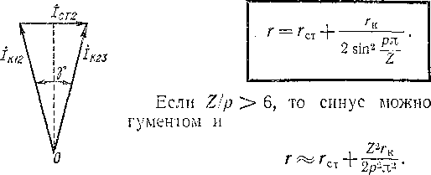Подставив сюда *1К* из (21-15), найдем заменить ар-

Рис. 21-23. Соот-

ношения между Величина г из (21-16) и (21-17) собой активное сопротивление фазы

и участков колец „ 1 1

беличьей клетки беличьей клетки.

(21-16)

(21-17)

представляет обмотки вида

Стержни и участки колец клетки обладают также определенными индуктивными сопротивлениями рассеяния хст и хк. Сопротивление рассеяния фазы *х* определяется по формулам (21-16) и (21-17) при замене в них г на *х.*

§ 21-5. Выполнение обмоток переменного тока

Формы сечения пазов обмоток статоров машин переменного тока показаны на рис. 21-24.

Полузакрытые пазы обычно применяются для обмоток статоров машин мощностью до 100 кВт (при 1500 об/мин) и напряжением до 650 В. При этом обмотка обычно изолируется от стенок паза посред­ством трехслойпой пазовой коробочки (два слоя электротехниче­ского картона с одним слоем лакоткани или синтетической пленки посередине) толщиной 0,35—0,65 мм на сторону. В заранее изоли­рованные пазы укладывается так называемая мягкая всыпная обмотка, т. е. обмотка из круглых проводников диаметром до 2,2— 2,5 мм. Отдельные проводники опускаются при этом в паз по одному через щель паза. Если сечение фазы должно быть больше сечения одного такого проводника, то обмотка изготовляется с необходимым числом параллельных ветвей. Если же и эта мера недостаточна, то каждый виток выполняется из нескольких параллельных провод­ников. Такие обмотки обычно имеют изоляцию класса А. Плотностьтока в таких обмотках / = 5,0 4- 6,5 А/мм2, а при *Р№* < 0,6 кВт — и больше.

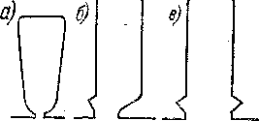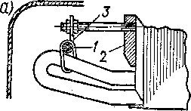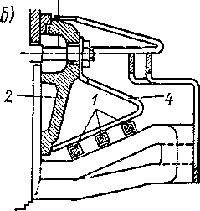Полуоткрытые пазы применяются для машин большой мощности (до 300—400 кВт при 1500 об/мин) при напряжениях до 650 В. В этом случае катушка по ширине паза состоит из двух полукатушек, которые наматываются из прямоуголь­ного провода на соответствующих шаблонах и опускаются в паз по от­дельности. Высоту проводника в ра­диальном направлении машины при *f* — 50 Гц во избежание больших по­терь на вихревые токи берут обычно не больше 5 мм. Если достаточного сечения фазы при этом не получается, то обмотка выполняется с параллель­

Рис. 21-24. Полузакрытые (я), полуоткрытые (б) и открытые (в) пазы статоров машин перемен­ного тока

ными ветвями. Плотность тока в таких обмотках 4,0—5,5 А/мм2.

В машинах с большей мощностью и с большим напряжением, чем указано выше, применяются открытые пазы. Обмотка при этом также

выполняется из прямоугольных про­водников, но катушки изолируются еще до их, укладки в пазы. При этом применяется как изоляция класса А, так и изоляция более высоких клас­сов, чаще всего класса В. Машины с повышенной надежностью (напри­мер, для шахт) изготовляются с изо­ляцией высоких классов также и при меньших мощностях, и в этом случае тоже применяются открытые пазы.

Обмотки с изоляцией класса А ук­репляются в пазах с помощью прома­сленных деревянных (бук) или фиб­ровых клиньев. При более высоких классах изоляции применяются тек­столитовые, гетннаксовые или стекло­текстолитовые клинья.

Лобовые части фазных роторных обмоток опираются на обмоткодержа-

Рис. 21-25. Крепление лобовых тели И укрепляются сверху С помо- частей обмотки статора щью проволочных бандажей, как и у якорей машин постоянного тока (см.

§ 1-2). Лобовые части обмоток статора в малых машинах не имеют особого крепления. В машинах большой мощности лобовые части

крепятся с учетом того, что при коротких замыканиях, когда воз-

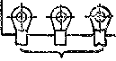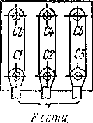никают наибольшие электромагнитные силы, между лобовыми ча­стями обмоток ротора и статора возникают силы отталкивания. При этом применяются (рис. 21-25) бандажные кольца *1* из стали, дюралюминия или бронзы, к ко-

торым привязывают лобовые ча­сти во избежание их смещения. В крупных машинах эти кольца крепятся к нажимным плитам *2* с помощью приваренных к коль­цам стальных полосок *3* (рис. 21-25, *а)* или кронштейнов *4* (рис. 21-25, *б).*

Из обмоток крупных машин с целью устройства релейной защиты выводятся все шесть кон­цов (начала и концы фаз), а во

*С5*

*Св С4*

*Cf*

*С2 CS*

*К сети*

Рис. 21-26. Клеммная доска асинхрон­ного двигателя с шестью выведенны­ми концами

многих случаях также концы отдельных параллельных ветвей. Начало и конец первой фазы об­мотки маркируются *Cl, С4,* второй фазы — *С2, С5* и третьей фа­зы — *СЗ, С6.*

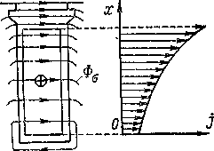Как уже указывалось в § 20-3, на практике предпочитают соеди­нение трехфазных обмоток в звезду. Однако асинхронные двигатели малой мощности для большей универсальности их применения в се­тях с различными напряжениями обыч­но изготовляются на два напряжения, отличающихся друг от друга в ]/ 3 раза (220 и 380 В или 380 и 650 В). При боль­шем напряжении обмотка статора этих двигателей соединяется в звезду, а при меньшем — в треугольник (рис. 21-26). В сверхмощных машинах на лобовые части действуют весьма большие усилия, и необходимы еще более совершенные крепления обмоток.

Рис. 21-27. Вытеснение тока в проводнике, расположен­ном в пазу

В мощных машинах токи велики (мно­гие сотни и тысячи ампер) и сечение витков обмотки статора, даже при уст­ройстве в обмотке параллельных ветвей, получается настолько большим, что изготовление, их из массивных проводников ввиду сильного поверхностного эффекта и связанного с этим увеличения потерь недопустимо.

Поверхностный эффект возникает вследствие того, что проводник с током в пазу создает вокруг себя так называемый поток рассеяния (рис. 21-27), который сцепляется с нижней частью проводника в большей степени, чем с верхней. Вследствие этого э. д. с. самоин­дукции, индуктируемая этим потоком, в нижней части проводника также больше, чем в верхней, и плотность тока J в верхней части проводника больше, т. е. ток вытесняется к верхней части провод­ника. Подобное же вытеснение тока происходит и тогда, когда в пазу имеются два или несколько проводников большого сечения.

Для достижения практически равномерного распределения тока проводник большого сечения необходимо подразделить на ряд элементарных изолированных параллельных проводников доста­точно малого сечения (до 15 мм2), которые нужно переплести (транс­понировать) так, чтобы каждый проводник занимал на протяжении длины паза поочередно все положения по высоте такого составного проводника. Принцип выполнения одного из наиболее совершенных видов транспозиции, применяемой для стержней обмотки статора в мощных турбо- и гидрогенераторах, показан на рис. 21-28. Эле-

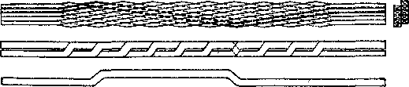

Рис. 21-28. Транспозиция элементарных проводников

ментарные проводники стержня в этом случае расположены по ши­рине паза в два ряда, и через определенные промежутки по длине стержня они поочередно переходят из одного ряда в другой: сверху в одном направлении, а снизу — в обратном. Такую транспозицию обычно достаточно выполнить только в пазовой части проводника, однако в весьма мощных машинах транспозиция выполняется также в лобовых частях обмотки.

Стержни фазных роторов асинхронных машин делаются всегда массивными, и поэтому для крупных машин необходимо считаться с наличием достаточно сильного поверхностного эффекта в роторе при пуске *(f* = 50 Гц).

В высоковольтных обмотках (при *U*н > 6 кВ) нерёдко наблю­дается явление электрической короны, вызванное большими на­пряженностями электрического поля вблизи поверхностей изоля­ции катушек. При короне воздух ионизируется, образуется озон, который является активным окислительным элементом и вызывает окисление азота. Из-за наличия влаги образуются азотистая и азотная кислоты, которые разрушают изоляцию. Для предотвраще­ния появления короны поверхность изоляции покрывается слоем 'пол у пр сводящего лака, который вызывает перераспределение элек­трического поля. Этот лак содержит обычно сажу.

***Глава двадцать вторая***

**НАМАГНИЧИВАЮЩИЕ СИЛЫ ОБМОТОК**

**ПЕРЕМЕННОГО ТОКА**

§ 22-1. Намагничивающая сила фазы обмотки

**Допущения.** Приступая к изучению магнитного поля, создавае­мого обмоткой переменного тока в воздушном зазоре, допустим сначала, что 1) магнитная проницаемость стали сердечников цс = == оо; 2) пазы и явновыраженные полюсы отсутствуют и воздушный зазор является равномерным; 3) катушечные стороны расположены в воздушном зазоре и имеют в сечении вид бесконечно тонкой ленты

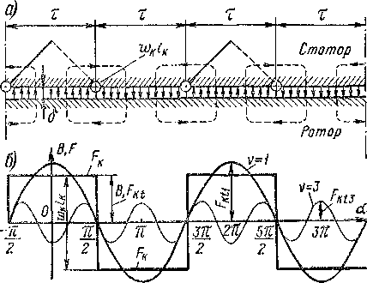

Рис. 22-1. Магнитное поле и н. с. катушек с пол­ным шагом

с шириной, равной зазору 6; 4) зазор б мал по сравнению с радиусом статора и полюсным делением. При этих условиях линии магнитной индукции в воздушном зазоре прямолинейны и перпендикулярны поверхностям зазора. Рассмотрение вопроса при подобных допуще­ниях позволяет выявить главные особенности поля в воздушном зазоре. Влияние этих допущений может быть учтено дополнительно (см. § 23-1, 23-4).

Рассмотрим прежде всего обмотку с целым числом пазов па полюс п фазу.

**Н. с. катушек с полным шагом.** Пусть на каждом двойном по­люсном делении 2т расположено по одной катушке с кд витками и шагом *у* = т. Эти катушки сдвинуты относительно друг друга на 2т, принадлежат одной фазе и нагружены током iIt (рис. 22-1, а).

Вид возникающего при этом магнитного поля показан на этом же рисунке.

Применим к одной из магнитных линий рис. 22-1, *а* закон пол­ного тока:

ф *Н dl = wsiK.* (22-1)

Так как, согласно принятому допущению, для стали рс == сю, то в сердечниках йс = 0 и вместо (22-1) получим

2Я6 = ю,А, (22-2)

где *Н —* напряженность магнитного поля в зазоре.

На основании выражения (22-2) индукция в зазоре

Назовем величину

Ле = Po/S (22-3)

удельной м а г н и душного зазора

т н о и проводимостью и величину

*FKt* = ®KiK/2

в о з-

(22-4)

— н а м а г и и ч и в а ю щ е й силой (н. с.) или магнито­движущей силой (м. д. с.) катушки на один зазор. Тогда

■ . В = (22-5)

Указанный ряд катушек создает в зазоре прямоугольную волну магнитной индукции *В* (рис. 22-1, б). В соответствии с выражением (22-5) эта волна в другом масштабе представляет собой также волну н. с. данного ряда катушек. Так как, согласно (22-5), величина *В* пропорциональна *FKf,* то в дальнейшем можно рассматривать на­магничивающие силы.

Прямоугольную волну н. с. *FK* (рис. 22-1, б) можно разложить в ряд Фурье. Так как отрицательные полупериоды этой волны при их сдвиге на угол *а = п* симметричны (относительно оси абсцисс) положительным полупериодам, то волна содержит только нечетные гармоники (v — 1, 3, 5...). Выберем начало отсчета угла *а* по оси симметрии катушки. Тогда кривая рис. 22-1, б будет симметрична относительно оси ординат и содержать только косинусные члены.

Таким образом,

FK = *FKtl* cos *а* + FK/3 cos За +... + *FKlv* cos va +... (22-6)

Согласно теории рядов Фурье, амплитуда v-й гармоники

2л:

*FKlv = ~* j *FKt* cos *va da,  
о*

а для симметричной кривой рис. 22-1, *б*

л/2

|  |  |
| --- | --- |
| Z? ( с j 4 г-, • V.TC  *FKtv* = 7 *F^t* cos va *da = ~~ F&(* sin . | (22-7) |
| **0**  На рис. 22-1, *б* показаны кривые гармоник н. с. v, = | 1 и v = 3. |
| Если ток катушки переменный  iK — ]/2 /к cos *at,* | (22-8) |
| то на основании выражений (22-4) и (22-7) = /*'KV COS *(£>t,* | (22-9) |
| где  **21 , . vn**  *FKv = —^-wKIKsin* -y. | (22-10) |
| Равенство (22-6) при этом приобретает вид  FK = У FKV cos *at* cos va. | (22-11) |

v = i, 3, 5

Согласно равенству (22-11), н. с. рассматриваемого ряда кату­шек состоит из бесконечного ряда гармоник v, каждая из которых изменяется в пространстве (cos va) и во времени (cos atf) по синусо­идальному закону. Иными словами, и. с. этого ряда катушек пред­ставляет собой ряд неподвижных пространственных гармоник (рис. 22-1, *б),* амплитуды которых FK,V пульсируют во времени по синусоидальному закону в пределах от +FKV до —FKV. Каждая гармоника н. с. создает подобную же гармонику магнитного поля в соответствии с соотношением (22-5). Прямоугольная волна н. с. и магнитного поля (рис. 22-1, *б)* также пульсирует во времени, и ее ординаты Рк/ изменяются от значения *-\~Ркт* до *—FKm,* причем на основании выражений (22-4) и (22-8)

*FKm = ^wKIK.* (22-12)

**Н. с. катушечной группы с полным шагом. На** рис. 22-2 изобра­жена катушечная группа из *q* = 3 катушек, имеющих полный шаг и сдвинутых относительно друг друга на угол

(22;13)

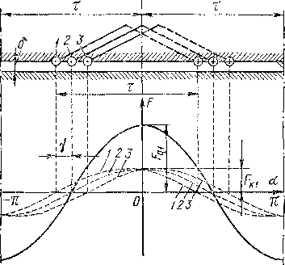Там же в виде кривых *1, 2, 3* изображены основные гармоники н. с. этих катушек для момента времени, когда cos *cot =* 1. При этом предполагается, что такие катушечные группы расположены на каждом двойном полюс­ном делении.

Рис. 22-2. Н. с. катушечной группы

Синусоидальные прост­ранственные кривые *1, 2, 3* на рис. 22-2 сдвинуты относительно друг друга на угол у, и их можно изобра­жать в виде трех простран­ственных векторов (рис. 22-3) точно так же, как мы изображаем в виде времен­ных векторов токи," изме­няющиеся синусоидально во времени и сдвинутые относительно друг друга по фазе на угол *у.*

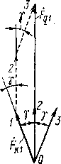Сумма синусоидальных кривых /, *2, 3* на рис. 22-2 также является синусоидой ставляет собой основную гармонику и. с. катушечной группы рис. 22-2. Амплитуда н. с. группы *Fql* при этом равна сумме векторов

(сплошная кривая на рис. 22-2) и пред-

Рис. 22-3.

Сложение **н.** с. кату­шек группы

рис. 22-3. Суммирование векторов *FKt* на рис. 22-3 про­исходит точно так же, как и суммирование э. д. с. ка­тушечных групп на рис. 20-7 и 20-8, причем углы *у* в обоих случаях равны. Поэтому

*Fgi = qF*(22-14) где *kpl —* коэффициент распределения обмотки для v = 1, определяемый равенствами (20-15) и (20-23). Н. с. v-x гармоник катушек катушечной группы сдви­нуты относительно друг друга на угол, больший в v раз, т. е. на vy. Просуммировав' эти н. с. так же, как и на рис. 22-2 и 22-3, получим амплитуду н. с. v-й гар­моники группы:

*Fqv = qFxvkpv,* (22-15)

где коэффициент распределения *kpv* определяется равенствами (20-27) и (20-28). Обратим внимание на то, с. катушечной группы (рис. 22-2) совпадает с осью симметрии группы. Поэтому н. с. группы при выборе начала коор­динат по рис. 22-2 выражается равенством (22-11) при замене FKV на *Fqv.*

что ось н.

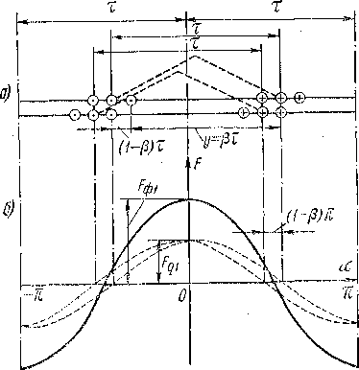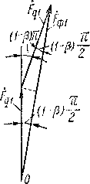**Н. с. фазы обмотки.** Двухслойную обмотку с укороченным шагом *у* = ffr, как и всякую другую обмотку с укороченным шагом, можно представить в виде двух обмоток с полным шагом, сдвинутых отно­(рис. 22-4, а). Это сле­дует из того, что изобра­женные на рис. 22-4, *а* катушечные группы с полным шагом *у =* т можно пересоединить в катушечные группы двухслойной обмотки с укороченным шагом *у* = (Зт так, что направления токов в катушечных сторонах не изме­нятся. Очевидно, что при таком пересоединении э. д. с. *Е* и н. с. *F* обмотки также не изменятся.

сительно друг друга на величину укорочения шага (1—р)т

Рис. 22-4. Н. с. фазы обмотки с укорочен­ным шагом

Рис. 22-5. Сложение н. с. двух слоев фазы обмотки

На рис. 22-4, *б* для момента времени, когда cos *at ~* 1, штрихо­выми кривыми показаны основные гармоники верхнего и нижнего слоев обмотки (рис. 22-4, а), сдвинутые на угол укорочения шага (1 — Р)л. Там же изображена результирующая основная гармоника двух слоев обмотки.

Векторы н. с. слоев обмотки и их результирующая ?ф1 изо­бражены на рис. 22-5. Векторы выших гармоник н. с. вместо угла (1 — Р)л будут сдвинуты на угол v (1 — 0)л. Поэтому на основании рис. 22-5 для амплитуды v-й гармоники н. с. фазы получим

/> = 2F9V cosv(l - Р)у.

Подставим сюда F?v из (22-15), а затем FKV из (22-10) и учтем, что

Sin у COS V (1 — p) у = Sin у I COS у COS + sin Sin-y-j =

= sin2 sin = Sin -----,

так как при нечетном v

cos -g- = 0; sin ■ Q = ± 1.

Тогда найдем, что

(22-16)

где величина

, . vfin

/eyv = sin ,

совпадающая c *kyV* по формуле (20-26), представляет собой коэф­фициент укорочения шага обмотки для v-й гармоники.

Число последовательно соединенных витков фазы двухслойной обмотки

2р<?шк

(22-17)

п ток катушки

/к = //а, (22-18)

где *а* — число параллельных ветвей обмотки п / — ток фазы'.

Введя в равенство (22-16) значения *wn I,* определяемые форму­лами (22-17) и (22-18), получим окончательное выражение для амплитуды v-й гармоники н. с. фазы обмотки:

' 2 2 у у Q 9 ^'^об у у

(22-19)

я *ур ’ Ур ’*

где

/so6v = /?pvV (22-20)

является обмоточным коэффициентом v-й гармоники.

Выражение (22-19) действительно также и для однослойных об­моток при соответствующим образом вычисленных значениях *ko6v* (см. §21-3).

Для н. с. фазы в целом действительно выражение

= 2 Рфу cos со/ cos *va,*у — 1, 3, 5

(22-21)

которое получим из соотношения (22-11) при замене fKV" на Начало осей при этом совпадает с осью фазы обмотки (рис. 22-4).

I

Согласно равенству (22-21), н. с. фазы Нф/ также представляет собой сумму неподвижных в пространстве и пульсирующих во времени гармоник.

Как будет установлено в последующих главах, высшие гармо­ники н. с. вызывают в машинах ряд нежелательных явлений (до­бавочные вращающие моменты и потери, увеличение индуктивных сопротивлений обмоток и пр.). Поэтому целесообразно добиваться их уменьшения.

Из формулы (22-19) следует, чго величина F4)V обратно пропор­циональна порядковому номеру гармоники v и зависит от обмоточ­ного коэффициента. *ko6v.*

Поскольку *kyV* и *kpv* в формулах (22-19) и (22-20) вычисляются по тем же выражениям, что и при определении э. д. с. обмотки, то отсюда следует, что меры, принимаемые для подавления выс­ших гармоник э. д. с. (укорочение шага и распределение обмотки), приводят также к подавлению высших гармоник н. с.

Коэффициент скоса пазов *kzv* [см. выражение (20-29)] в формулы (22-19) и (22-20) не входит, так как н. с., создаваемая обмоткой, ориентирована вдоль ее пазов, как по направляющим, и поэтому скос пазов вызывает лишь скос волн н. с. в тангенциальном направ­лении, но не изменяет их амплитуды.

Для гармоник н. с. зубцового порядка *vs,* определяемых равен­ством (20-34), коэффициент *kyykpV* = ±&yl£pl, и поэтому из числа высших гармоник эти гармоники выражены наиболее сильно. При *q* = 2, например, гармониками зубцового порядка будут v = =

= 11, 13, 23, 25..., а при <7 = 3 — соответственно *vz =* 17, 19, 35, 37... При *q ==* 1 все высшие гармоники н. с. являются гармониками зубцового порядка. Очевидно, что ослабления гармоники н. с. зуб­цового порядка можно достичь только увеличением *q,* так как при этом порядок v- увеличивается.

Вращающиеся волны н. с. Используя известную тригонометриче­скую формулу, каждый член равенства (22-21) можно выразить в следующем виде:

—- ——

F0V cos *mi* cos va = у F(1,v cos *[mt* — va) +  
-J—Fфу cos *(mt* -]- va).

(22-22)

Каждый из правых членов этого равенства представляет собой вращающуюся волну н. с., которая распределена в пространстве вдоль координаты а по синусоидальному закону и имеет амплитуду 1/2 Flt)V. Действительно, вообразим, что мы наблюдаем за какими- либо точками этих двух волн, имеющими постоянные значения н. с. Тогда для этих точек

cos (gjT— va) = const; cos (co/-}-va) = constи, следовательно,

cot —va = const; cot-фуа = const.

Дифференцируя последние равенства no *t,* найдем  
da w . da о  
*dt v ’ dt* v '

(22-23)

Производные в равенствах (22-23) представляют собой угловые скорости вращения волн, выражаемые в радианах (электрических) в секунду. Согласно равенствам (22-23), первый член правой части .2-22) представляет собой прямую волну *(da/dtr>* 0), т. е. волну, вращающуюся в направлении положительных углов *а,* а второй

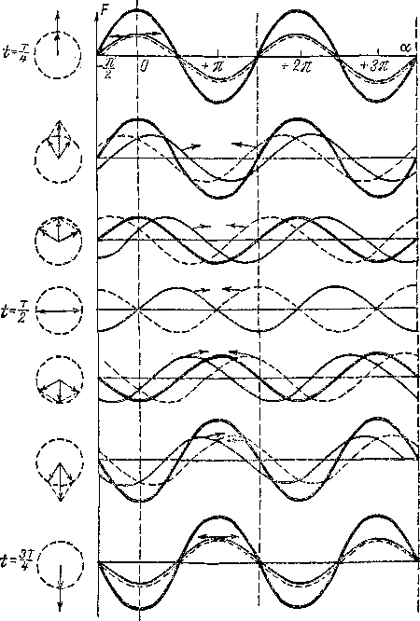

Рис. 22-6. Разложение пульсирующего поля на два вращающихся

член — обратную волну *(da/dt<Z0).* Угловые скорости вращения гармонических волн обратно пропорциональны порядку гармоники V. Основные гармоники (v = 1) вращаются с электрической угловой скоростью

Qj = со = 2^/=, (22-24)

что соответствует скорости вращения поля *пх* согласно выражению (19-2).

Действительно, на основании равенства (19-2) угловая скорость вращения поля в механических единицах угла

Й1МХ = 2ллх = 2лД/р (22-25)

и в электрических единицах угла

**Й1 = РЙ1мх = 2л/:1.**

Разложение неподвижной пульсирующей во времени волны н. с. [левая часть (22-22)] на вращающиеся [правая часть (22-22)] можно проиллюстрировать также с помощью рис. 22-6, на котором в век­торном и функциональном изображениях представлены две волны, вращающиеся в противоположных направлениях с одинаковыми скоростями, и их сумма (сплошная жирная линия). Как видно из этого рисунка, две вращающиеся в разных направлениях волны образуют одну неподвижную пульсирующую волну с удвоенной амплитудой и наоборот — одна пульсирующая волна разлагается на две волны с половинными амплитудами, вращающимися в про­тивоположных направлениях.

Очевидно, что полученные в данном параграфе результаты цели­ком применимы для н. с. однофазной обмотки. Эту н. с. в соот­ветствии с изложенным можно рассматривать состоящей из непо­движных пульсирующих или вращающихся в противоположных направлениях гармоник н. с.

**§ 22-2. Намагничивающие силы многофазных обмоток**

**Н. с. трехфазной обмотки при симметричной нагрузке.** Допустим, что трехфазная обмотка с целым числом пазов на полюс и фазу (рис. 22-7, *а)* нагружена симметричными токами:

*ia — У2 I* cos «I;

*' ib = У 2 I* cos (со/ — 2л/3);

(22-26)

*ic — У*2 / cos (и/ — 4л/3)..

Направим ось *а* в сторону чередования фаз и отметим оси отдель­ных фаз обмотки (рис. 22-7, *б).* Н. с. v-x гармоник отдельных фаз относительно* осей своих фаз выражается равенством (22-22), если для фаз *В* и *С* заменить ®/ соответственно на со/ — 2л/3 и со/ — 4л/3.

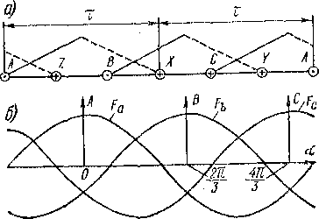

Рис. 22-7. Н. с. трех фаз обмотки

Для суммирования н. с. отдельных фаз будем отсчитывать углы *а* от оси фазы *А.* Тогда для фаз В и С в выражении (22-22) нужно заменить угол а соответственно на *а —* 2л/3 и *а —* 4л/3. Таким образом, вращающиеся волны v-x гармоник н. с. отдельных фаз выражаются равенствами:

*Fav = F$v* cos (со/ - va) + ? Flt)V cos (со/ + va);

„ In г/ , 2л \ / 2л \1 ,

*Fbv =* 2 *F^.v* cos Ци/ gj — V (a -- +

,1г, Г/ , 2л \ , / 2л

' (22-27)

*+ -2 Fqv*cos Цсо/ - -g- *j* + V (a --y *j* j;

„ 1 r- 17 , 4.Л \ *l* 4л \1 .

*FcV ~ P*фу COS ~ 3 у 3 *J* j ‘

+ 2 cos [(co/ - *F]* + V (a - у)] •

Сложим сначала прямые гармоники н. с. фаз. Эти гармоники, согласно равенствам (22-27), можно представить в следующем виде:

Favnp = 2 *F*фу cos [(со/ - VCZ) + о (v - Т) *2у ];*

*Pbwv=* |B*vCOs[(®/-va)4-l (v-l)y |; J (22-28)

^cvnp = I *F^v* cos [(©/ - va) + 2 (v - 1) ] • J

На основании равенств (22-28) прямые гармоники н. с. фаз яв­ляются синусоидами или векторами, сдвинутыми относительно друг друга на угол *(у —* 1) 2л/3. Определим их сумму.

Нечетные гармоники v = 1, 3, 5... можно разбить на три группы:

1. v = *tnk = 3k (k =* 1, 3, 5, v = 3, 9, 15, ...);
2. v = *2mk-\-*1 = *6k +* 1 *(k — 0,* 1, 2, 3, ...; v = 1, 7, 13, 19, ...); ■
3. *v = 2mk —* 1 *— 6k —* 1 *(k=A,* 2, 3, v = 5, 11, 17, ...).■

(22-29)

Для первой группы гармоник угол сдвига гармоник и. с. от­дельных фаз составляет

(v- 1)^- = *(3k-* 1)2J = *2nk-^-*

пли —- 120° (рис. 22-8, *а).* Синусоидальные волны или векторы н. с. трех фаз поэтому сдвинуты относительно друг друга в пространстве

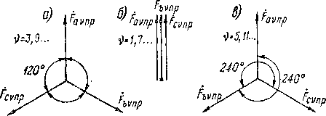

Рис. 22-8. Сложение прямых гармоник и. с. фаз

на 120°, вследствие чего сумма этих гармоник равна нулю. Следо­вательно, прямые гармоники, кратные трем, в кривой н. с. отсут­ствуют.

Для второй группы гармоник (22-29) угол сдвига равен

(v - 1) *= (6k* + 1 - 1) = 4лй

о о

или 0°, и эти гармоники поэтому суммируются арифметически (рис. 22-8, *б),* т. е. утраиваются.

Для третьей группы гармоник угол сдвига составляет

(v- 1) -у = *(6k-* 1 - 1) = 4/гп-~

или 240° (рис. 22-8, *в),* и сумма их поэтому также равна нулю.

Аналогичным образом можно убедиться в том, что из числа об­ратных гармоник, выраженных вторыми членами правой части равенств (22-27), обращаются в нуль суммы гармоник первых двух

групп (22-29), а совпадают по фазе и суммируются арифметически гармоники третьей группы. Таким образом, н. с. трехфазной обмотки при симметричной нагрузке не содержит гармоник, кратных трем, и состоит из прямых гармоник v *= 6k* + 1 = 1,7, 13, 19... и обрат­ных v *= 6k—* 1 = 5, 11, 17... Основная гармоника *(у =* 1) яв­ляется прямой и вращается в направлении чередования фаз обмотки.

Скорость вращения гармоник н. с. обратно пропорциональна v, а их амплитуды в соответствии с равенствами (22-19) и (22-28)

(22-30)

В общем случае симметричная m-фазная обмотка при ее сим­метричной нагрузке создает только вращающиеся гармоники н. с., амплитуды которых на полюс равны

(22-31)

Полная н. с. трехфазной обмотки при симметричной нагрузке в соответствии с изложенным выражается равенством



V 1

(22-32)

где верхние знаки относятся к прямым гармоникам и нижние — к обратным. Равенство (22-32) действительно и для других много­фазных обмоток, однако состав высших гармоник будет другим.

В ряде случаев целесообразно выражать амплитуды н. с. не через данные обмотки и ток фазы, а через линейную нагрузку.

Под линейной нагрузкой *А* обмотки переменного тока пони­мается сумма действующих значений тока всех проводников обмотки на единицу длины окружности якоря:

*m2wl mwl*

(22-33)

Значения величины *А* по (22-33) при / = /ы для ряда выполненных машин указаны в табл. 19-2 и 19-3.

Подставив величину *mwl* из равенства (22-33) в (22-31), получим

(22-34)

При этом амплитуда основной гармоники н. с.

(22-35)

**Н. с. трехфазной обмотки при несимметричной нагрузке** анализи­руется методом симметричных составляющих. Очевидно, что полу­ченные выше результаты в этом случае, действительны для токов прямой последовательности Д.

Токи обратной последовательности /2 имеют обратное чере­дование фаз и сдвинуты также на углы 120°. Эти токи создают такие же н. с., как и токи прямой последовательности, но вра­щающиеся по отношению к первым в противоположных напра­влениях.

Основная гармоника н. с. (v — 1) при этом вращается в обратном

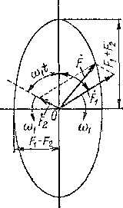щаются с одинаковыми скоростями в противо­положных направлениях (рис. 22-9), и ампли­туда результирующего поля основных гармо­ник описывает эллипс, в связи с чем такое по­ле называется также эллиптическим. Если существует только вращающееся поле то­ков одной последовательности, то такое поле называется круговым вращающим­ся полем, так как в этом случае вместо эллипса получается окружность.

направлении.

При одновременном действии токи Д и Д создают н. с. прямой (Fj) и обратной (F2) последовательности, векторы которых вра-

Рис. 22-9. Образо­вание эллиптиче­ского вращающего­ся поля

**И. с. токов нулевой последовательности**

ia = i& = ic = ]/2’ Д cos *a>t* (22-36) необходимо рассмотреть отдельно.

Используем для н. с. фаз от токов нулевой последовательности выражение (22-21). Тогда для v-x гармоник трех фаз и*меем

*Fav* = F(t)V cos *tot* cos *va;*

*Fbv* = Fl})V cos o)Z cos v (a — 2n/3);

Fcv = Fa,v cos *at* cos v (a — 4n/3).

Очевидно, что эти н. с. во времени совпадают по фазе и сдвинуты в пространстве на углы v2n/3. Для гармоник, кратных трем (v = = 3 *k),* угол сдвига составляет *2nk* или 0°, и поэтому эти гармоники складываются арифметически. Но для гармоник v = 6fe ± 1 угол сдвига равен

V 3- = (6fe± l) -g- = 4nfe±-g- или ±120°, и поэтому сумма этих гармоник равна нулю.

I

Таким образом, токи нулевой последовательности создают только пульсирующие н. с. гармоник, кратных трем, а основная и другие нечетные гармоники в кривой н. с. отсутствуют. Н. с. этих токов выражается равенством

*F =* J] Fv0 cos *mt* cos va,  
v = 3, 9, 15

(22-37)

где амплитуда

Л-о = ЗГфУО = ^^/о==2,7^/о. (22-38)

**H. с. двухфазной обмотки** при симметричной нагрузке токами

/а = ]/2 / cos (о/;

'(22-39)

*Ib* = ]/2 / cos *(mt*

сдвинутыми по фазе на 90°, можно проанализировать так же, как и для трехфазной обмотки, учитывая при этом, что фазы двухфазной обмотки сдвинуты в пространстве тоже на 90°.

Из такого анализа получаются следующие выводы:

1. В кривой и. с. сохраняются все нечетные гармоники, из кото­рых гармоники

v = 2/n&+l =4й-[-1 (& = 0, 1, 2, 3, ...)• (22-40)

или v = 1, 5, 9, 13... являются прямыми, а гармоники

v = *2nik—* 1 = 4/г — 1 (/г — 1, 2, 3, ...) (22-41)

или v = 3, 7, 11... —обратными.

2. Амплитуда н. с. выражается равенством (22-31) при *m* == 2 или равенством (22-19).

Таким образом, амплитуда вращающейся н. с. двухфазной об- -тки равна амплитуде пульсирующей н. с. одной фазы обмотки. Этот результат отражает то обстоятельство, что два вектора *Fa* и Fs, неподвижных в пространстве со сдвигом на 90° и пульсирующих во времени со сдвигом по фазе также на 90°, в сумме образуют вра­щающийся вектор с той же амплитудой (рис. 22-10).

Следовательно, две обмотки, сдвинутые в пространстве на 90°, при питании их одинаковыми по значению токами, сдвину­тыми по фазе также на 90°, создают вращающееся магнитное поле.

**Н. с. трехфазной обмотки при несинусоидальных токах.** В неко­торых случаях (работа генераторов на выпрямительную нагрузку,

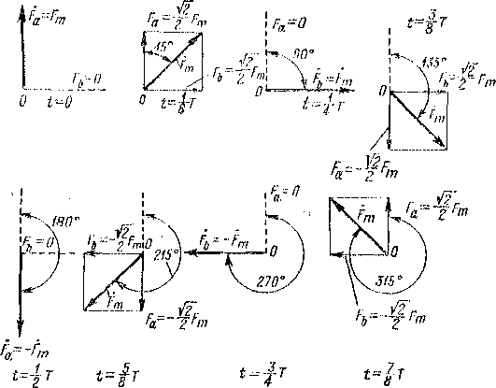

Рис. 22-10. Образование вращающегося поля двухфазной обмотки

питание двигателей через вентильные преобразователи частоты) токи фаз песинусоидальны. В таких случаях кривую тока можно разложить на основную и высшие временные гармоники и иссле­довать действие каждой гармоники тока по отдельности. Каждая *k-я* гармоника тока, имеющая частоту /к = *kfx,* создает такой ряд прост­ранственных гармоник п. с., как и основная гармоника, но вращаю­щихся в *k* раз быстрее. Наибольшей среди них является основная пространственная гармоника с числом полюсов *2р.* Магнитное поле этой гармоники вращается относительно ротора и индуктирует в массивных частях ротора синхронных машин, в их успокои­тельных и пусковых обмотках и в обмотках роторов асинхронных машин токи, которые вызывают излишние потери и нагрев машины.

**Н. с. беличьей клетки.** Анализ этого вопроса здесь опускается. Приведем лишь его результаты.

Если вращающееся магнитное поле с *р* парами пол-юсов ин­дуктирует в беличьей клетке с *Z* стержнями систему токов со сдвигом по фазе в соседних стержнях на угол *у* [см. выражение (21-14)], то эта беличья клетка создает бесконечный ряд прямо вращающихся гармоник с порядковыми числами

7

(22-42)

*v = ky-* + 1 *(k = Q,* 1, 2, 3, ...)

и такой же ряд обратно вращающихся гармоник с порядковыми числами

J v = - 1 (fe = l, 2, 3, ...). (22-43)

Равенство (22-42) при *k* = 0 определяет основную гармонику **н.** с. Например, при Z = 18 и *р* = 2 получим прямые гармоники v = 1, 10, 19, 28... и обратные гармоники *v* = 8, 17, 26...

Равенства (22-42) и (22-43) можно истолковать следующим об­разом.

В двух последних равенствах (22-29) и в равенствах (22-40), (22-41) числа 6 и 4 перед *k* равны числам фазных зон рассматривае­мых обмоток на пару полюсов. В (22-42) и (22-43) величина *Z/p* зределяет число стержней на пару полюсов. Токи в этих стержнях сдвинуты по фазе подобно токам фазных зон обычной многофазной обмотки, и поэтому данные стержни аналогичны фазным зонам. В связи с этим вместо *2/п* в равенства (22-42) и (22-43) входит *Z/p.*

При достаточно большом *Zip* беличья клетка имеет большое число фаз и, ее н. с. содержит мало гармоник низких порядков, приближаясь поэтому к синусоиде.

Совпадение выражений (22-42), (22-43) с (20-34) указывает на то, **что** все гармоники н. с. беличьей клетки являются гармониками зубцового порядка. Это вполне естественно, так как в беличьей клетке каждый стержень представляет собой отдельную фазу и по­этому <7=1.

Если *Z/p —* не целое число, то н. с. беличьей клетки содержит гармоники v дробного порядка, для которых величины полюсных ений т и ту не являются кратными.

Амплитуды гармоник н. с. беличьей клетки определяют по ра­бству (22-31) при подстановке *m = Z, w = 1/i, ko6v =* 1, понимая с *I* ток стержня. Для этой н. с. действительно также выражение .2-32), если начало координата совпадает с серединой зубца и фаза

а участка кольца у этого зубца определяется выражением /ж cos *&t.* Для получения надлежащих знаков членов (22-32) при этом необходимо положить

/?o6v = ± (-1)\ (22-44)

где верхний знак относится к прямым гармоникам, а нижний — к обратным и значения *k* для разных v соответствуют (22-42) и (22-43).

**Представление вращающегося поля в виде двух пульсирующих** полей. Выражение для вращающейся основной гармоники н. с. (см. формулу (22-32)] можно видоизменить следующим образом:

*F±* cos *(e>t* qr *a)* = F1 cos *ai* cos *a ±* sin *(ot* sin *a.*

(22-45)

Два члена правой части (22-45) представляют собой два непо­движных пульсирующих поля, которые сдвинуты в пространстве на 90° (cos *а* и sin а) и пульсируют во времени со сдвигом по фазе также на 90*J (cos* и sin оД).

Такая замена вращающегося поля двумя неподвижными пуль­сирующими полями удобна при анализе некоторых вопросов теории машин с электрической и магнитной несимметрией по двум взаимно перпендикулярным осям (например, явнополюс­ные синхронные машины) и может быть распространена также на высшие гармоники поля. В любом случае можно представить себе также, что такие поля создаются некоторой воображаемой двухфазной обмоткой (см. рис. 22-10).

§ 22-3. Графический метод анализа намагничивающей силы обмотки

Построение кривой **н.** с. **обмотки** с **целым** *q.* Из рассмотрения рис. 22-1 следует, что кривая н. с. катушки изменяется скачком на значение полного тока катушки иуф в местах расположения катушечных сторон, а па участках, лишенных тока, значение н. с. не изменяется. Направление скачка кривой н. с. при этом опреде­ляется направлением тока в катушке. Поскольку для н. с. применим принцип наложения, то отсюда вытекает следующий простой метод построения кривой н. с. обмотки: для определенного момента вре­мени вычерчивается (рис. 22-11, *в* н *е)* ступенчатая кривая н. с., которая изменяется скачками соответствующей величины и напра­вления в местах расположения катушечных сторон обмотки. Этот метод, таким образом, представляет собой, в сущности, графическое интегрирование токов катушечных сторон обмотки вдоль поверх­ности якоря.

На практике кривая н. с. строится следующим образом.

Вычерчивается график распределения катушечных сторон по фазным зонам (см. рис. 22-11, *а,* где сечения катушек разных фаз изображены разными фигурами). Затем для определенного момента времени определяются значения и направления токов в катушечных сторонах, которые указываются там же. На рис. 22-11, *а* принят момент времени, когда токи катушек в зонах *А, В, С* равны соот­ветственно

**1г**

*1а—* **о** *'т> —* **2 ^т’**

а в зонах *X, Y, Z* они равны этим величинам с обратным знаком. Положительные токи на рис. 22-11, *а* обозначены точками, а отри- .•зльные — крестиками. На рис. 22-11, *б* представлен также график распределения тока пазов вдоль окружности якоря и его основной гармоники, вычерчивание которого не обязательно. При вычерчивании кривой н. с. (рис. 22-11, в) откладывают в соответ­ствующих направлениях ступеньки, равные значениям полных токов соответствующих пазов. Если ток *wKIm* принять за единицу, то величина первых трех ступенек кривой рис. 22-11, *в* будет равна соответственно 2, 1V2 и 1 единицам. Полученную кривую н. с. (рис. 22-11, *в)* разделяют осью абсцисс таким образом, чтобы сумма площадей положительных полуволн (полюсов) равнялась сумме площадей отрицательных полуволн (полюсов), ибо вследствие не­прерывности магнитных линий суммы потоков противоположных полярностей должны быть равны. При целом *q* все полуволны кри­вой имеют одинаковую форму и ось абсцисс является осью симмет­рии кривой.

На рис. 22-11, *г, д* и *е* указанные построения повторены для слу­чая, когда фаза токов изменилась на 30° и

**/з , ( _п. . _ Кз .**

*1а—* **2 т’ о, ic g** *‘ т\**

Кривые и. с. позволяют определить н. с. в любых точках окружности и, в частности, ее максимальные значения. Кривую н. с. можно разложить известными методами на гармоники (штри- :.ые кривые на рис. 22-11, *в* и *е* для v = 1) и определить их ампли­туды.

На основании рис. 22-11 можно отметить следующее.

При изменении фазы тока на некоторый угол (на рис. 22-11, *е 'Г* по сравнению с рис. 22-11, *в)* кривая и. с. в целом и ееоспов- гармоника смещаются на такой же угол. Изменение при этом ■ пы кривой свидетельствует о том/ что ее разные гармоники ются с разными скоростями. При увеличении *q* зубцы кривой становятся относительно меньше и удельный вес высших гар- п в кривой уменьшается. При *q ->* со (равномерно распреде-

е- ’ ? Р ’■ *ГЧ В ‘ v S: •

'"'Им ‘-н "'“Км Чем ■*-|сч

4? 4- I I I 4~ 4" 4- I J I 4-

***A ZBXCYAZBXCY*** ^ООААШа©©ААИШО0АА0а©©АДЕШ

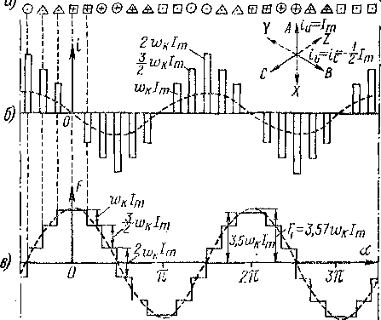

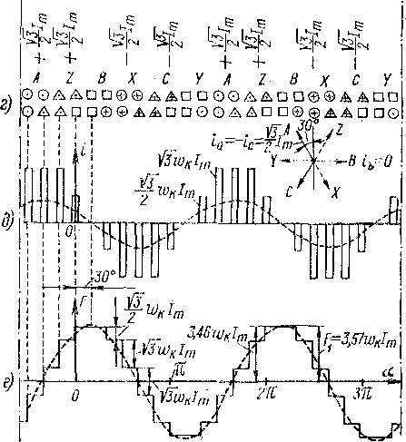

Рис. 22-11. Построение кривой н. с. трехфазной двухслойной обмотки с *Z ~* 24, *2р* 4, *q* == 2, *у* = Иог (см. схемы рис. 21-1 и 21-4)

ленная обмотка) кривая н. с. в наибольшей степени приближается к синусоиде. Укорочение шага также приближает кривую к сину­соиде, так как градация величин ступеней кривой н. с. вследствие перекрытия фазных зон разных слоев обмотки при этом увеличи­вается. Наилучшая кривая н. с. получается, при укорочении шага обмотки на половину фазной зоны (при зоне 60J шаг *у* = 3/вт, как на рис. 22-11), когда кривая н. с. каждого полюса состоит из *2т* участков с разными крутизнами подъема вместо m участков при *у =* то

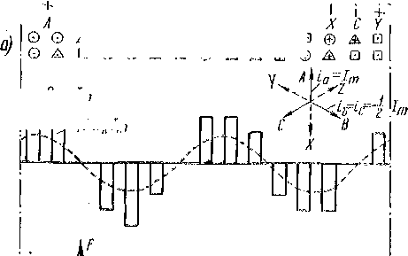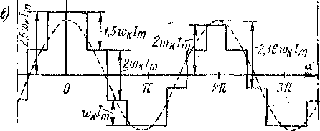

| 4 4 е *‘1сМ'Нсч А" | 4 | 4 | Е 4  *-■4 "Нс-щ '"'к'д |
| --- | --- | --- | --- |
| + 1 1 | 1 | + | 4- + 1 |
| ***Z В X*** | *с"* | ***Y*** | ***Л Z В*** |
| А Ш © | А А | И | 0 А Ш S3 |
| Ю © © | А И | © | А А Ш © |

Е

a wk Im

■1,5 Wk Im

Рис. 22-12. Кривая н. с. трехфазной двухслойной дроб­ной обмотки с *Z* = 30, *2р =-* 8, *q = 11/4, у* = 0,8т (см, схемы рис. 21-5 и 21-7)

**Кривая н. с. дробной обмотки.** На рис. 22-12 изложенным выше графическим методом построена кривая н. с. трехфазных двухслойных дробных обмоток, изоб­раженных на рис. 21-5 и 21-7, для момента времени, когда *ia — ib — ic =* -= —-g *1т.* Рис. 22-12 выполнен для половины окружности статора (4т). Из этого рисунка можно сделать следующие выводы о свойствах н. с. дробных обмоток.

Формы кривых н. с. северных н южных полюсов дробной обмотки неодина- ы.1. и поэтому наряду с нечетными существуют также четные гармоники н. с. В общем случае, при знаменателе дробности *d* > 2, кривые н. с. на протяжении

15 А. И, Вольдек

различных пар полюсов различны, период кривой *L* поэтому больше 2т (на рис. 22-12 имеем *L =* 4т) и при разложении ее в ряд Фурье появляются гармоники v с полюсным делением tv > т. Порядок этих гармоник н. с. v = t/tv < 1, и они называются низшими. Поля этих гармоник вращаются быстрее поля основной гармоники [см. равенство (22-23)]. Появляются также высшие гармоники (,v > 1), порядок которых v не выражается целым числом.

ЛТожно показать, что н. с. трехфазной дробной обмотки с фазной зоной 60° содержит гармоники

v = -^±l, (22-46)

где *k —* любое такое положительное пли отрицательное число (включая нуль), при котором v > 0.

Знак плюс в выражении (22-46)’ относится к прямым гармоникам (основная гармоника v = 1 является прямой и получается при *k =* 0), а знак минус — к обратным. При *d =* 1 (обмотка с целым *q)* равенство (22-46) определяет уже рассмотренные выше (см. § 22-2) гармоники н. с. обмотки с целым *q* [второе и третье равенства (22-29)].

При

***7***

*k=k'qs — k' dq = k'*(&' = !, 2, 3, ...)

равенство (22-46) определяет гармоники н. с. зубцового порядка дробной обмотки:

***7***

*vz=k' ?* ±1 (/е'= 1 , 2, 3, ...). (22-47)

Равенство (22-47) совпадает с (20-34), однако при *q* дробном также дробное.

Н. с. трехфазных дробных обмоток, изображенных на рис. 21-5, 21-7 и 22-12 (Z = 30, *2р* = 8, *q* = Р/4, *d =* 4), согласно выражению (22-46), содержат прямые гармоники v = 1, 21/2, 4, бх/2, 7, 8’/2... и обратные гармоники v= 1/2, 2, Зх/2, 5, 6г/2... При этом гармоники v= 6х/2, 8х/2... являются гармониками зубцового порядка.

О вычислении обмоточных коэффициентов дробных обмоток см. в § 21-2.

В связи с тем что дробные обмотки создают магнитные поля с большим содер­жанием различных гармоник, которые вызывают ряд нежелательных явлений, их применение ограничено.

§ 22-4. Вращающиеся волны тока и линейной токовой нагрузки

Изменяющаяся вдоль поверхности якоря н. с. обмотки *Ft* является функцией координаты длины *х,* отсчитываемой от определенной точки поверхности якоря вдоль окружности. В § 22-3 было показано, что кривая н. *c.Ft—f* (х) представ­ляет собой интегральную кривую распределения тока обмотки *in —* ср *(х)* вдоль окружности якоря, т. е.

*Ft = Ft* (x) = р п *dx.* (22-48)

При этом *in* — значение тока обмотки на единицу длины окружности статора в некоторой точке этой окружности в определенный момент времени. В соответ­ствии с этим кривая распределения тока обмотки является производной *Ft:*

представить себе, что каждая гармоника н. с. *Vt* создается такой же гармоникой кривой распре­деления тока обмотки *i„* или синусоидальной пространственной волной тока, которая враща­ется синхронно с гармоникой и. с. (рис. 22-13). Очевидно, что in можно представить себе как линейную плотность некоторого тока, распреде­ленного по поверхности якоря.

Интегрирование и дифференцирование синусоидальной функции приводит к синусоидальной же.функции. Поэтому в соответствии с изложенным можно

Связь между угловой а и линейной *х* коор­динатами вдоль окружности определяется зави­симостью

Возьмем из ряда (22-32) основную гармони­ку и. с. (v = 1):

*F( = Fi* cos *x\.* (22-51)

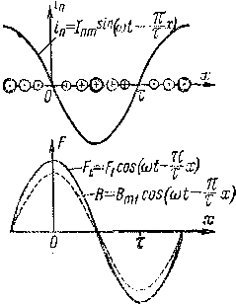Соответствующую ей основную гармонику рас­пределения тока, согласно равенству (22-49), по­лучим дифференцированием (22-51) по х:

Рис. 22-13. Синусоидальная волна пространственного рас­пределения тока и создавае­мая ею волна н. с.

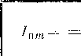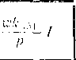Амплитуда этой гармоники на основании выражений (22-31) и (22-52)

я „ *m V* 2

*~ - Г* 1 -—

т т

или, согласно (22-35),



/,,т=^ЛА-

Величина *А* равна амплитуде линейной нагрузки. В соответствии с выра- енпем (22-53) амплитуда основной гармоники пространственной волны тока >мотки при /гоб1 = 1 также равна амплитуде линейной нагрузки. Очевидно, что чзически /,1т и 1^2 *А* представляют собой одну и ту лее величину, а именно ампли- •ду тока обмотки па единицу длины окружности якоря. Вращающиеся волны >ка поэтому можно назвать также вращающимися волнами линейной нагрузки, еличина /еоб1 входит в выражение (22-53) потому, что *А,* согласно (22-33), вычн- 1яется как среднее значение всего тока обмотки, а не его основной простран- венной гармоники.

Выражения, аналогичные (22-51), (22-52) и (22-53), можно вывести и для >угих гармоник *F/* и *in.*

Из изложенного следует, что получение идеальных кривых н. с. и магиит- зго поля, состоящих только из основных гармоник, возможно при условии, жда ток обмотки распределен вдоль окружности якоря синусоидально. Это

15*

было бы достижимо, если бы можно было намотать иа гладкой поверхности якоря обмотку с числом фаз *m* — оо, фазные зоны которых суживаются до нуля вместе с углом сдвига токов соседних фаз. В реальных случаях распределение тока лишь грубо приближается к синусоидальному, как видно из рис. 22-11, *б к'д.* На этих рисунках штриховой линией показаны также кривые основной гармоники про­странственной волны распределения тойа, причем можно заметить, что эта гар­моника вращается со скоростью основной гармоники н. с.

В большой степени к синусоиде приближаются кривые н. с. и распределения тока в так называемых синусных обмотках. В этих обмотках витки распределяются по пазам неравномерно, по закону, приближающемуся к синусоидальному. Такие обмотки применяются в некоторых типах микромашин, в которых для достижения большой точности в работе необходимо всемерно подавлять н. с. и магнитные поля высших гармоник.

Отметим, что теорию электрических машин можно построить, исходя из рассмотрения указанных синусоидальных пространственных волн распределения тока н создаваемых ими магнитных полей.

***Глава двадцать третья***

**МАГНИТНЫЕ ПОЛЯ И ИНДУКТИВНЫЕ СОПРОТИВЛЕНИЯ ОБМОТОК ПЕРЕМЕННОГО ТОКА**

§ 23-1. Магнитные поля обмоток переменного тока

**Общая характеристика магнитного поля обмотки.** Магнитное поле, создаваемое током обмотки, подразделяется на три простран­ственные зоны: 1) поле воздушного зазора, 2) поле пазов и 3) поле лобовых частей обмотки.

Магнитные линии поля воздушного зазора пересекают воздуш­ный зазор и замыкаются через сердечники статора и ротора. Это поле создается рассмотренной в предыдущей главе намагничивающей силой обмотки. Магнитное поле пазов (рис. 23-1) создается токами проводников паза, и к нему относятся линии магнитной индукции, которые не пересекаю! воздушного зазора и замыкаются в пределах данной части машины. Магнитное поле лобовых частей обмотки (рис. 23-2) сосредоточено в области лобовых пространств обмотки.

В действительности существует единое магнитное поле обмотки, однако, пользуясь принципом наложения, можно рассматривать перечисленные выше поля по отдельности. В частности, можно рас­сматривать отдельно поле тока каждого паза (см. рис. 23-1), хотя поля токов всех пазов складываются в общее поле более сложного характера.

Все магнитные линии поля зазора замыкаются через сердечники машины. Большая часть магнитных линий полей пазов и часть маг­нитных. линий полей лобовых частей также замыкаются через сер­дечник. Однако эти поля, а также высшие гармоники поля зазора в нормальных режимах работы машины малы по сравнению с основ­ной гармоникой поля зазора, и степень насыщения сердечников статора и ротора определяется практически магнитным потоком этой основной гармоники.

Полезное действие машины переменного тока, за редким исключением некоторых машин специального назначения, осно­вано на действии магнитного поля основной гармоники воздуш­ного'зазора. Это поле поэтому является главным, или рабочим, а поля пазов и лобовых частей — полями рассеяния. К послед­ним относятся также поля высших гармоник воздушного зазора, которые называются полями рассеяния воздушного зазора или полями дифференциального рассеяния.

ной гармоникой.

Второе название обусловлено тем, что эти поля представляют собой разность между полным полем воздушного зазора и его основ­

Таким образом, магнит­ное поле рассеяния состоит из трех главных частей: 1) пазового, 2) лобового и 3) поля рассеяния воздуш­ного зазора, или дифферен­циального.

Ниже в данном параграфе более подробно рассматривает­ся поле воздушного зазора при симметричной нагрузке обмотки. При этом имеется в виду неявнополюсная машина.

**Поле воздушного зазора** при отсутствии зубчатости якоря и насыщения опреде­

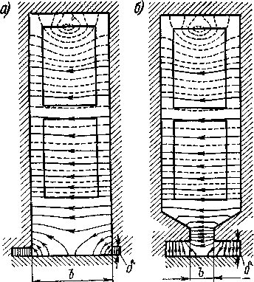При этих условиях пазов на поверхностях статора и ротора нет, воздушный зазор является равномерным по всей окружности и, следовательно, искажающее влияние -пазов и насыщения магнит­ной цепи на распределение поля в зазоре отсутствует. Поэтому каждая гармоника н. с..> создает только гармонику магнитного поля такого же порядка v. Амплитуда магнитной индукции этой•гармоники *Bmv* вычисляется по формуле (22-5) как произведение магнитной проводимости зазора Лй на амплитуду гармоники ц. с. Fv. Учитывая выражения (22-3) и (22-31), для случая симметричной нагрузки m-фазной обмотки получим

Рис. 23-1. Магнитные поля пазов

ляется при допущениях, пе­речисленных в начале §22-1.

О Д *Р* 11о *р* . Ро m «^o6V *J*

(23-1)

— б я vp 1-

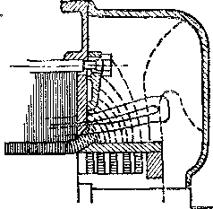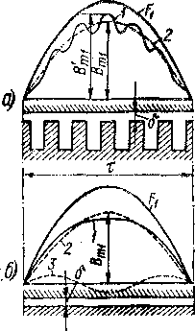При наличии пазов поле в зазоре искажается. В этом случае в магнитных потоках основной и высших гармоник поля воздушного зазора, создаваемых вычисленными в гл. 22 намагничивающими силами обмоток, будем учитывать только те линии магнитной индукции, которые достигают противоположной стороны воздуш­н. с. обмотки, уложенной в пазах, имеет на противоположной, гладкой стороне воздушного зазора распределение вида кривой *1* на рис. 23-3, *а.* Такая кривая содержит наряду с основной гармони­кой (кривая 2) целый ряд высших гармоник. С вполне достаточной для большинства практических целей точностью можно считать, что амплитуда основной гармоники поля при этом уменьшается (см. рис. 23-3, *а)* в

ного зазора, т. е. пересекают за­зор от статора к ротору и наоборот (см. рис. 23-1).

Магнитная индукция поля, соз­даваемого основной гармоникой

Рис. 23-2. Магнитное поле в лобовом пространстве турбо­генератора

Рис. 23-3. Распределение маг­нитной индукции поля, соз­даваемого основной гармони­кой *н. с.* при наличии пазов (а) и насыщения (б)

раз, где *k& —* коэффициент воздушного зазора (см. § 2-2). Поэтому вместо выражения (22-3) следует писать

Л8 = ^. (23-2)

При наличии пазов также и на противоположной стороне зазора и радиальных вентиляционных каналов значение *k$* нужно рассчи­тывать с учетохм всех этих неравномерностей зазора. При этом определяется среднее по активной, длине машины значение *В„п.*

В действительности щ. ^оо и насыщение магнитной цепи при­водит к уменьшению индукции в зазоре и к уплощению формы кривой (кривая *1* на рис. 23-3, б), поскольку в области больших ин­дукций насыщение сказывается сильнее. Кривая *1* (рис. 23-3, б) содержит поэтому как основную (кривая 2), так и высшие гармо­ники. Из высших гармоник наибольшее значение имеет третья гармо­ника (кривая 3), которая вращается синхронно с основной гармони­кой и индуктирует в обмотке э. д. с. тройной частоты. Уплощение кривой индукции в большей мере проявляется в машинах с отно­сительно малым зазором, как, например, в асинхронных маши­нах, и в этих случаях учитывается при расчете магнитной цепи.

Степень насыщения магйитной цепи определяется видом магнит­ной характеристики Ф = *f* (F) и расположением на ней рабочей точки. Магнитная характеристика машин переменного тока рас­считывается так же, как и для машин постоянного тока, и опреде­ляется также экспериментально на основе характеристики холостого хода *U = f* (F) или *U = f (/0).*

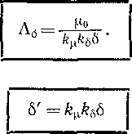С достаточной точностью можно считать, что основная гармо­ника поля под влиянием насыщения уменьшается в раз (см. § 2-5). Поэтому вместо выражения (23-2) имеем

(23-3)

(23-4)

можно назвать эквивалентным воздушным зазором.

При наличии зубчатости якоря каждая высшая гармоника и. с. * создает, кроме гармоники v, ряд других гармоник поля. В первом приближении можно считать, что каждая гармоника н. с. создает только поле гармоники такого же порядка, и поэтому к этим гармо­никам также применимо соотношение (23-3). При этих условиях как для основной, так и для высших гармоник поля вместо выраже­ния (23-1) получим

*Bmv = - I.* (23-5)

*mv J v k^kefi г k^o* **л** *vp ' '*

Следует отметить, что принятые здесь допущения тем грубее, чем выше порядок гармоники.

Магнитный поток v-й гармоники поля

9 *т*

Ov = BcpvTv/6==~-Bmv-~ /3, (23-6)

где /8 — активная, или расчетная, длина машины. Подставив сюда Bmv из (23-5), получим

ф рТ^а Fv , Ирт/а /?г21^2 *j* (23 7)

*v v* л- *x2p '* 1 '

§ 23-2. Главные индуктивные сопротивления обмоток переменного тока

**Общие положения.** Ниже будем иметь в виду машины неявно­полюсной конструкции, в частности асинхронные машины. Осо­бенности, возникающие в явнополюсных машинах, будут рассмот­рены в гл. 32.

Вращающиеся гармоники магнитного поля обмотки статора асинхронной машины, перемещаясь относительно этой обмотки, индуктируют в ней э. д. с. самоиндукции, частота которых при равномерном воздушном зазоре равна частоте тока в данной обмотке. Одинаковость частот этих э. д. с. гармоник поля объясняется тем, что, хотя гармоника порядка v вращается в v раз медленнее основ­ной, она имеет в v раз больше полюсов. Можно доказать, что все эти э. д. с. совпадают по фазе. Сказанное относится также к э. д. с. самоиндукции, индуктируемым гармониками поля ротора в самой обмотке ротора.

При неподвижном роторе частоты всех э. д. с. взаимной индук­ции, индуктируемых гармониками поля статора в обмотке ротора и наоборот, т. е. гармониками поля ротора в обмотке статора, также одинаковы и равны основной частоте. Однако-при вращающемся роторе частоты э. д. с. взаимной индукции от различных гармоник поля различны, так как в этом случае скорости вращения гармоник статора относительно ротора и наоборот, т. е. гармоник ротора отно- спльно статора, уже не обратно пропорциональны числам их по­люсов. Поэтому во вращающейся машине высшие гармоники поля не создают э. д. с. взаимной индукции основной частоты и их следует отнести к полям рассеяния. Эффекты, которые могут вызвать токи, создаваемые э. д. с. взаимной индукции от высших гармоник поля, имеют в общем случае второстепенный характер, и их необходиморассматривать отдельно. Ввиду наличия пазов на статоре и роторе при вращении ротора возникают также дополнительные гармоники поля, которые индуктируют в обмотках э. д. с: различных, в том числе и относительно высоких, частот. При нормальной конструк­ции машины эти э. д. с. не имеют существенного значения и ниже не рассматриваются.'

В теории электрических машин переменного тока, .как и в дру­гих областях электротехники, э. д. с. переменного тока *Е,* которые индуктируются магнитными полями, созданными переменными токами /, учитываются с помощью индуктивных сопротивлений

х = £/7. . (23-8)

В электрической машине переменного тока при этом каждой гармо­нике поля v соответствуют определенные значения индуктивных сопротивлений само- и взаимной индукции .rv.

Работа машин переменного тока основана на действии основных гармоник поля.

Индуктивные сопротивления, соответствующие этим гармони­кам, назовем главными.

Определим значения главных индуктивных сопротивлений, опуская при этом индексы, указывающие на порядок гармоники. Величины, относящиеся к статору и ротору, обозначим соответ­ственно индексами 1 и 2.

**Выражения для главных индуктивных сопротивлений. Э.** д. **с.** самоиндукции *Еъ* индуктируемую в обмотке статора потоком основ­ной гармоники Фь найдем, если подставим в (20-19) значение потока Ф = **Ф,** из (23-7), полагая при этом v **1** и обозначая величины, относящиеся к статору, индексами 1. Тогда получим

Нит/б /г0б1

/г(,/г66, *р*

h-

(23-9)

Главное собственное индуктивное сопротивление обмотки ста­тора, согласно выражениям (23-8) и (23-9),

_ tipT/fi a>i’feo61

(23-10)

л *р .*

или в сокращенной записи

(23-11)

где

■ ... 4ft Ро^а

(23-12)

1 Л *pk^k68*

Далее будем полагать /2 = А, что в асинхронной машине соот­ветствует неподвижному ротору. В противном случае в соответ­ствующих выражениях достаточно заменить на f2. Тогда анало­гичным образом для главного собственного индуктивного сопро­тивления обмотки ротора получим

или

4m3ft црт/б аг>2&об2  
*п* А|Да6 *р*

Хг2 *= ПЦ W2* &0б2^1-

(23-13)

(23-14)

Э. д. с. взаимной индукции *ЕУ2,* индуктируемую основной гармо­никой поля статора в обмотке ротора, найдем аналогично *Е2* по (23-9), если в (20-19) будем писать индексы ротора 2, а в (23-7) —- индексы статора 1. Э. д. с. взаимной индукции *Е21,* индуктируемую основной гармоникой поля ротора в обмотке статора, определим подобным же образом, однако в (20-19) нужно писать индексы ста­тора, а в (23-7) — индексы ротора. При этом

(23-16)

и для главных взаимных индуктивных сопротивлений получим выражения:

(23-17)

хг12 =

(23-18)

*= m2w1kO61w2ko62kcX1.*

По выражениям (23-17) и (23-18) zrl2 zr21, что объясняется тем, что эти сопротивления являются эквивалентными и учитывают действие поля всех фаз одной обмотки на другую. Например, хг12 учитывает э. д. с., индуктированную полем всех /пх фаз первичной обмотки в фазе вторичной обмотки. В выражения (23-17) и (23-18)введены коэффициенты скоса для основной гармоники поля 1см. равенство (20-3)1, так как при наличии скоса пазов на одной из частей машины магнитное поле другой части машины будет скошено относительно проводников первой части машины, что вызо­вет уменьшение индуктированной э. д. с. В то же время в соотно­шения (23-10), (23-11), (23-13) и (23-14) этот коэффициент не входит, так как поле данной обмотки ориентировано всегда в направлении ее пазов н проводников. При отсутствии скоса в формулах (23-17) и (23-18), естественно, надо положить *kz =* 1.

Как и всякие индуктивные сопротивления, хг1, хг2, хг12 н пропорциональны частоте тока и квадрату чисел витков или произ­ведению чисел витков двух обмоток, а также обратно пропорцио­нальны величине эквивалентного воздушного зазора.

При пользовании полученными выражениями необходимо под­ставлять такое значение *k^,* которое соответствует насыщению ма­шины в рассматриваемом режиме работы.

**Относительное значение главного собственного индуктивного сопротивления.** Номинальное сопротивление гн выражается через номинальные фазные напряжения и ток:

*zB = UjIK.* (23-19)

Пусть Вбн означает амплитуду, индукции основной гармоники поля воздушного зазора при условии, что основная гармоника э. д. с. обмотки статора *Е±* = L/H. Тогда на основании выражений (20-19) и (23-6) при v = 1

L/h = 2]/2/:1tZ6u>1^o61B6h. (23-20)

Полагая в равенстве (22-33) *А* = Дн и / = /и, выразим с по­мощью этого равенства номинальный ток статора /н через номи­нальную линейную нагрузку статора Дн: .

7 — /9Ч-9Н

11 m-iwt ’ ' '

Подставив значения *UK* н /н из (23-20) н (23-21) в (23-19), найдем номинальное сопротивление для первичной цепи:

гн = 2 ]/2 .

(23-22)

Разделив zrl по формуле (23-10) на гн, найдем относительное зна­чение главного собственного индуктивного сопротивления обмотки статора:

г МобГ*

г1* “ ’

(23-23)

Например, для асинхронного двигателя мощностью 250 кВт имеем: Лн = 40 000 А/м, В6н = 0,775 Т, т =- 27,5 см, 6 = 0,1 см, йц = 1,55, *k& ~* 1,24, *ko61* = 0,926. При этом

| 2 • 4л -10-'. 0,926 27,5 40 000 „

*rl* л-1,55-1,24 0,1 0,775 6’°‘-

Для турбогенератора 50 МВт имеем *Ан* 69 000 А/м, *В&а =* = 0,75 Т, т = 162 см, 6 = 4,25 см, = 1,10, *k&* = 1,15, *koil =* = 0,918. При этом

I 2 ■ 4л. 10-’ .0,918 162 69000 ,

Л'ч^- л.. 1,10. 1,15 4,25 0,75 ~"1,44'

Так как величины *АИ* и Вв1, определяются главным образом условиями охлаждения и качеством магнитных материалов, то в машинах данной конструкции они изменяются в сравнительно узких пределах. Поэтому значение хг]* зависит главным образом от отношения т/6. Для машины заданной мощности и скорости вращения зависит в основном от величины зазора 6. В син­хронных машинах относительная величина зазора всегда больше, чем в асинхронных, и поэтому у первых всегда меньше, чем у вторых.

Из выражения (23-23) следует также, что в крупных турбогенера­торах с внутренним охлаждением проводников обмоток, у которых Лн достигает весьма больших значений, для ограничения величины хг1* нужно существенным образом увеличивать 6.

В практике заводских расчетов относительные значения сопро­тивлений иногда выражают через значения потока Фн при *Е = = U№* и н. с. якоря *Е,* при / = /н. Такие выражения нетрудно по­лучить, используя соотношения (20-9), (20-19) и (22-31). Для вместо (23-23) при этом получим

„ _ 2р0 т/в

**6 Фн •**

(23-24)

§ 23-3. Индуктивные сопротивления рассеяния обмоток переменного тока

Краткая характеристика полей рассеяния была дана в § 23-1. Произведем здесь расчет индуктивных сопротивлений рассеяния.

**Пазовое рассеяние.** Рассмотрим паз простейшей конфигурации с одной катушечной стороной в пазу (рис. 23-4) и предположим для простоты, что линии магнитной индукции поля рассеяния паза пересекают паз прямолинейно, перпендикулярно его боковым стен­кам. Такое предположение не слишком сильно отличается от дей­ствительности (см. рис 23-1), и необходимые коррективы могут быть внесены отдельно.

Вычислим потокосцепление проводников паза (оук) с потоком, создаваемым током самих проводников, *iK.*

В нижней части паза высотой *hlt* занятой катушкой (зона /), ' линия магнитной индукции Вп на высоте *х* создается током *~ wKix •h*

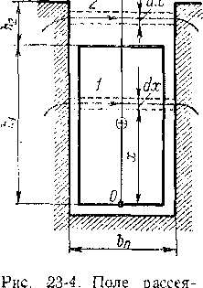и сцепляется с числом витков аук. Полагая для стали цс = оо, по закону полного тока имеем откуда

= (23-25)

*rLl*

В.верхней части паза высотой*1и* (зо­на 2)» индукция *Вх2* определяется пол­ным током паза:

B.v2=^©A. < (23-26)

Можно принять приближенно, что поле рассеяния катушек в радиальных вентиляционных каналах в два раза’ слабее, чем в пазах. При этом расчет­

ная длина поля рассеяния ния паза

0,ОМвент^вент,

(23-27)

где пвеит и &вент — число и ширина вентиляционных каналов: /с — полная длина сердечника вместе с вентиляционными каналами.

Сечения элементарных трубок магнитного потока высотой *dx* (рис. 23-4) составляют *l'&dx.* Потоки этих трубок

*аФХ1 = ВХ1Г6 dx-, d<I>X2 = ВЛ.21'й dx*

и создаваемые ими потокосцепления

' dVxi == 7^ w* Tj dx> 1

(23-28)

<Л\3 = *wK ЛФХ2 = wKBx2l'6 dx. )*

Полное потокосцепление с проводниками катушечной стороны

x — ht x — hi 4- h2

¥„= J *dWxl+* f d¥A,.

x = Q x = hL

Подставив сюда значения правых частей равенства (23-28) и учиты­вая равенства (23-25) и (23-26), получим

¥п = J *wsKiKl'6 dx* + . j <tKZg *dx* = р0®Ук/^п, (23-29)

О п 1 *hi П*

где безразмерная величина

= + (23-30)

называется относительной магнитной проводи­мостью рассеяния паза и определяет потокосцепление рассеяния паза на единицу длины машины.

Параллельная ветвь однослойной обмотки имеет *2pqla* катушеч­ных сторон и число витков, равное

*w = pqwja.* ($3-31)

Индуктивность катушечной стороны от потока рассеяния паза а индуктивность параллельной ветви обмотки от потоков пазового рассеяния

***т — 2РЧ т***

ьп. в а

Поэтому индуктивное сопротивление пазового рассеяния парал­лельной ветви

хп.в = 2л/1п.в = 2л/-^^-. (23-32)

***“ 1К \****

Индуктивное сопротивление *хп* пазового рассеяния всей обмотки из *а* параллельных ветвей будет в *а* раз меньше. Поэтому, подставив в (23-32) ¥п из (23-29), а затем *wx* из (23-31) и разделив результат на *а,* получим

хп = 4лИо/^-/^п. (23-33)

Равенство (23-33) пригодно также для двухслойных обмоток и для пазов иной формы. Выражения для Л,п при других формах пазов находятся аналогично, при тех же предположениях о харак­тере поля рассеяния паза. В двухслойных обмотках с укороченным шагом в части пазов находятся катушечные стороны разных фаз, и поля рассеяния этих пазов будут слабее. При этом в выражение для 7.п войдет также относительная величина шага. Формулы для Л,ппри различных формах пазов с учетом укорочения шага приво­дятся в руководствах по проектированию электрических машин.

Из выражения (23-30) следует, что пазовое рассеяние тем больше, чем выше и уже пазы. Обычно Л,ц = 1,0-5- 4,0.

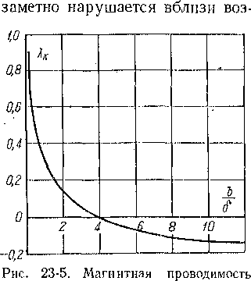**Рассеяние пр коронкам зубцов.** Принятое выше допущение о виде магнитных линии рассеяния паз душного зазора (см. рис. 23-1). Вследствие этого'"при больших значениях *Ь/8* (см. рис. 23-1, *а)* в связи с ослаблением поля паза вблизи зазора рассеяние умень­шается. При малых *Ь/8* (см. рис. 23-1, *б)* необходимо учесть маг­нитные линии, замыкающиеся вокруг, паза от одного зубца к другому, но не доходящие до противоположной стороны зазо­ра, в результате чего рассеяние увеличивается. Эффект измене­ния рассеяния паза вследствие указанных явлений учтем в виде добавочной составляющей рассеяния, которую назовем

рассеяния по коронкам зубцов '

рассеянием по коронкам зубцов. Для индуктивного сопротивления рассеяния по коронкам зубцов *хх* можно получить формулу вида (23-33), с заменой Л,п на магнитную проводимость рассеяния по ко­ронкам зубцов Л,к. Формулу для Л,к можно вывести, используя для анализа поля в рассматриваемой области соотношения, получае­мые методом конформных отображений. Формула для Л,к приобре­тает вид [2] [3]

~ ;2л [1п + 1) + 4| arctg Й ’ (23-34)

где *b* — величина открытия паза.

Зависимость Лк =*= / (6/6) приведена на рис. 23-5. При больших воздушных ’ зазорах рассеяние по коронкам зубцов составляет значительную положительную величину. Наоборот, при малых 6 рассеяние по коронкам зубцов отрицательно. При укороченном шаге Л,к нужно множить на такой же .коэффициент, как и проводи­мость для верхней части паза.

**Лобовое рассеяние.** Основная и высшие гармоники простран­ственного распределения токов лобовых частей обмотки Создают вращающиеся поля, как и в активной части машины. Однако ввиду сложной формы лобовых частей, а также по ряду других причин поле лобовых частей имеет весьма сложную структуру и не является пло­скопараллельным. Главное значение имеет основная гармоника поля.

Поля лобовых частей статора сцепляются с лобовыми частями ротора и наоборот. Поэтому эти поля индуктируют как э. д. с. са­моиндукции, так и э. д. с. взаимной индукции. Э. д. с. взаимной индукции лобовых частей по сравнению с э. д. с. взаимной индук­ции активной части машины малы и большей частью лежат в преде­лах точности расчета последних. Поэтому при расчете э. д. с. всей обмотки э. д. с. взаимной индукции лобовых частей статора и ро­тора можно пренебречь. Однако ввиду наличия взаимной индукции поля лобовых частей нельзя относить полностью к рассеянию и при расчете индуктивных сопротивлений рассеяния явление взаим­ной индукции должно быть принято во внимание.

Аналитическое исследование полей и индуктивных сопротивле­ний рассеяния лобовых частей при некоторых упрощающих пред­положениях можно выполнить с помощью методов теории электро­магнитного поля. Однако получаемые при этом соотношения весьма сложны п малопригодны для повседневных инженерных расчетов. Поэтому на практике пользуются эмпирическими формулами.

Формулам для индуктивного сопротивления рассеяния лобовых частей *х.,* во все>х случаях можно придать вид, аналогичный равен­ству (23-33), с заменой на магнитную проводимость лобового рас­сеяния Л.,. Для двухслойных обмоток много полюсных' машин при­меняется формула

Д, = 0,34 (Z., - 0,64рт) /г“, (23-35)

где *1,* — средняя длина лобовой части полувптка.

Формулы аналогичного характера для других видов обмоток приводятся в пособиях по проектированию электрических машин.

**Дифференциальное рассеяние.** Допустим сначала, что наличие па­зов сказывается в том, что амплитуды индукции всех гармоник поля уменьшаются в раз [см. равенство (23-5)]. Тогда сопротивления самоиндукции всех гармоник поля выражаются равенством (23-10), если заменить в нем на *koGv* и разделить результат на v2, так как поток Ф„ гармоники v, согласно (23-7), обратно пропорционален v2.

Индуктивное сопротивление дифференциального рассеяния об­мотки равно сумме сопротивлений самоиндукции всех гармоник, за исключением гармоники v = 1. Поэтому на основании выраже­ния (23-10)

Л ' (23-36)

Отношение *хл* к главному индуктивному сопротивлению обмотки называется коэффициентом дифференциального рассеяния На основании выражений (23-36) и (23-10)

(23-37)

Значения Д, можно вычислить по формуле (23-37), введя в расчет достаточное число гармоник. Для разных типов обмоток полу­чены также формулы для *k„* в конечном виде. Зависимость *k„* от

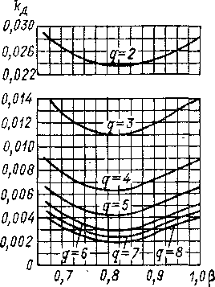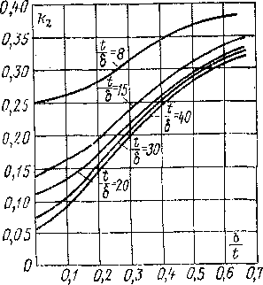

Рис. 23-6. Кривые коэффициента диф­ференциального рассеяния для трех­фазной шестизонной обмотки

Рис. 23-7. Значение коэффициента *кг*

относительного шага |3 для двухслойной обмотки с фазной зоной а = 60° при разных *q* представлена на рис. 23-6.

Для беличьей клетки *kfa =* = 1, и в этом .случае, согласно

выражениям (22-42), (22-43) и (23-37), получим



*k*

Ряд в этом равенстве может быть суммирован в конечном виде, и при этом выражение *k,* для беличьей клетки будет

*..ka==Sp^*д • , рл  
sin2

(23-38)

**Z2**

Первый член правой части (23-38) можно разложить в степенной ряд, причем при *Z2/p* > 6 можно ограничиться учетом первых двух членов ряда. Тогда

(23-39)

Например, при *Z.2/p* = 10 по формуле (23-39) получим *kA =* 0,0328.

По известным значениям /гд величины хд могут быть вычислены по формуле

x, = Vr- (23-40)

Хотя *ka* мало (см. рис. 23-6), в машинах с относительно малым воздушным зазором сопротивление хд по сравнению с другими со­ставляющими сопротивления рассеяния достаточно велико, так как хг по сравнению с ними велико.

При более тщательном рассмотрении вопроса выясняется, что под влиянием пазов сопротивление *хл* уменьшается на заметную величину. Для фазных обмоток с целым *q* и для беличьей клетки коэффициент */гл* [см. равенство (23-37)] необходимо уменьшить на величину

= (23.41)

где *kz* определяется по графику рис. 23-7 *(t —* зубцовый шаг).

Необходимо иметь в виду, что высшие гармоники поля статора индуктируют э. д. с. в обмотке ротора, а также, в теле ротора, если оно является массивным. Вызванные этими э. д. с. токи создают свои магнитные поля, которые ослабляют, или частично демпфируют, поля высших гармоник статора. В результате сопротивление хд обмотки статора уменьшается. В случае если на роторе имеется фаз­ная обмотка и его сердечник шихтован (например, асинхронные двигатели с фазным ротором), демпфирование весьма незначительно и формулы с поправкой АД являются достаточно строгими. Наобо­рот, когда на роторе имеется беличья клетка, а также когда ротор или его полюсы массивные, демпфирование заметно, так как для токов, вызываемых высшими гармониками, образуются контуры с малым сопротивлением. Демпфирование может быть учтено, уменьшением значения /?д посредством введения в качестве сомно­жителя соответствующего коэффициента демпфирования Дм<1.

Формуле для хд можно придать также вид формулы (23-33) путем замены Ап на соответствующую величину .Д, которая называется магнитной проводимостью дифференциаль­ного рассеяния. При этом

~~Д,.' ■~~ (23-42)

4ц0Д — /в

Подставив сюда хд из (23-40) и затем хг1 йз (23-10), а также учитывая указанные поправки, получим

1 *■ mclkoCX If, , .*

(23-43)

~ Л2Мцб *1'6*

В практике заводских расчетов Л,д определяют обычно по раз­личным приближенным формулам.

**Рассеяние скоса.** При скосе пазов или полюсов статора и ротора относительно друг друга рассеяние увеличивается, так как э. д. с. и индуктивные сопротивления самоиндукции от основной гармоники поля при этом не изменяются, а э. д. с. и сопротивления взаимной индукции уменьшаются. В этом случае рассеяние возникает за счет основной гармоники поля машины.

Определение рассеяния скоса связано с основами теории элек­трических машин и производится поэтому ниже (см. § 24-3). Выра­жению для индуктивного сопротивления рассеяния скоса хс также можно придать вид формулы (23-33) путем замены Л,п определенной величиной Л,с, которую можно назвать магнитной прово­димостью рассеяния скоса.

**Полное индуктивное сопротивление рассеяния обмотки** *ха* опре­деляется путем суммирования всех перечисленных частичных со­противлений рассеяния:

-^а^^п + ^к + ^л + ^д + ^с (23-44)

или

ГЛ|2

(23-45)

*ха =* 4л n(if —*- 1$* (%п Ц- Л,к Ц- Ц- Л,д Ц- Хс).

Значение *ха* в относительных единицах получим, разделив (23-45) на (23-22):

*mqk^ l&* Bjh (^п + К + ^л+^д + М-

(23-46)

В асинхронных машинах главные составляющие рассеяния: пазовое, лобовое и дифференциальное — имеют примерно одинако­вый удельный вес. При наличии скоса пазов существенное значе­ние приобретает также рассеяние скоса. В синхронных машинах вследствие большого зазора дифференциальное рассеяние меньше пазового и лобового. В турбогенераторах ввиду большого зна­чения *q* (см. рис. 23-6) дифференциальное рассеяние очень мало. Лобовое рассеяние от *q* практически не зависит, так как %л [см. выражение (23-35)] пропорционально *q* и, кроме того, *q* входит в знаменатель формул (23-45) и (23-46). Величина Хп также про­порциональна <?, так как величина *Ь„* в (23-30) при данном т обратно пропорциональна *q.* Поэтому пазовое рассеяние также практически не зависит от *q.*

В машинах с воздушным охлаждением обычно *ха* ~* 0,08 -ь 0,15. Как видно из (23-46), при увеличении Лн, что связано с интенсифи­кацией способов охлаждения, значение возрастает. В турбоге­нераторах с внутренним охлаждением обмоток *хо\** = 0,20 -ь 0,35.

В пределах до *I «* 1,5 /н сопротивление *ха* практически посто­янно, так как магнитные потоки рассеяния замыкаются по воздуху и поэтому мало зависят от насыщения. Однако при больших токах (например, при коротких замыканиях синхронных генераторов и пуске асинхронных двигателей) потоки рассеяния сильно возра­стают и вызывают насыщение зубцовой зоны. При этом *ха* умень­шается на 15--30%.

Сопротивление рассеяния *ха* представляет собой часть полного собственного индуктивного сопротивления обмотки *х.* Второй, притом наибольшей составляющей этого сопротивления является главное индуктивное сопротивление обмотки хг1, обусловленное основной гармоникой поля в зазоре (см. § 23-2).

**§ 23-4. Расчет магнитного поля в воздушном зазоре с учетом его неравномерности методом удельной магнитной проводимости зазора**

**Предварительные замечания.** Наличие пазов на поверхностях статора' н ро­тора электрических машин вызывает сильное искажение магнитного поля в зазоре и появление зубцовых пространственных гармоник этого поля. Эти гармоники вызывают добавочные потери в стали и. в короткозамкнутых обмотках, искажение кривой вращающего момента (см. § 25-3), изменение индуктивных сопротивлений дифференциального рассеяния (см. § 23-3) и появление шума в машине. В то же время полезное действие некоторых специальных видов электрических машин малой мощности основано на указанных зубцовых гармониках поля (см. § 41-4 и 41-5). В явнополюсных синхронных машинах неравномерность зазора обуслов­лена также наличием явновыражеиных полюсов и междуполюсных пространств между ними, которые аналогичны зубцам и пазам, сильно влияют на структуру поля в зазоре и тем самым оказывают большое влияние на рабочие свойства машины.

Все эти обстоятельства вызывают необходимость достаточно глубокого изу­чения влияния неравномерности зазора на магнитное поле. Ввиду сложной структуры магнитного поля в зазоре при зубчатом якоре этот вопрос трудно под­дается исследованию. С достаточной для инженерных целей точностью поле в за­зоре может быть исследовано по методу удельной магнитной проводимости зазора.

**Магнитное поле в зазоре при односторонней зубчатости.** Рассмотрим здесь неявнополюспую машину, например асинхронную, у которой пазы имеются только на одном сердечнике, например на сердечнике статора. Предположим также, что для стали цс = оо. Исследуем сначала магнитное поле, которое возникает в зазоре такой машины в случае, когда на каждом двойном полюсном делении рас­положена, катушка с полным шагом *(у* = т) и полным током *wKi* (рис. 23-8, *а).* Распределение магнитной индукции *В* поля таких катушек на поверхности глад­кого сердечника представлено в виде зубчатой кривой *1* на рис. 23-8, *б.* Прямо­угольная волна н. с. *F* указанного ряда катушек изображена в виде кривой *1* на рис. 23-8, в.

В § 22-1 для случая равномерного зазора связь между *В* и *F была установлена* в виде соотношения

(23-47)

где величина

Л6 = ц0/6

была названа удельной магнитной проводимостью зазора. Распространим соотно­шение (23-47) также на случай неравномерного зазора, определив для этого соот­ветствующим образом величину Ag.

Допустим сначала, что в области пазов, занятых катушечными сторонами, индукция *В* изменяется по такому же закону (кривая *2* на рис. 23-8, б), как и в области пазов, где катушечных сторон нет (кривая *1* на рис. 23-8, б), и разделим ординаты кривой *2* рис. 23-8, б на ординаты кривой *1* рис. 23-8, в. Тогда получим волнистую кривую с периодом, равным зубцовому делению, изображенному на рис. 23-8, г. В соответствии с равенством (23-47) эта кривая представляет собой удельную проводимость зазора Ag при односторонней зубчатости. Однако теперь при пользовании равенством (23-47), подставив в него значения н. с. *F* по кривой *1* рис. 23-8, в и значения Л6 по кривой рис. "23-8, *г,* получим не вполне точные зна­чения *В* для области пазов, занятых катушечными сторонами. Чтобы избежать этого, необходимо изменить форму кривой и. с. катушки для областей пазов с катушечными сторонами. Для этого в области этих пазов ординаты кривой *1* рис. 23-8, в нужно умножить на отношение ординат кривых *1* и *2* рис. 23-8, б. Это отношение представляет собой сложную математическую функцию.. Доста­точно точные для практических целей результаты получаются, если принять, что на протяжении указанных пазов н. с. катушки изменяется линейно, в ре­зультате чего вместо прямоугольной кривой *1* рис. 23-8, в получим трапецеидаль­ную кривую 2, изображенную на этом же рисунке.

Если трапецеидальную кривую 2 рис. 23-8, в разложить в ряд Фурье подобно тому, как это было сделано для прямоугольной волны н. с. рис. 22-1, то в выра­жение для амплитуды н. с. v-й гармоники, определяемой равенством (22-7), вой­дет дополнительный множитель

*. b vpn*

Sin -±

*L t Z*

(23-48)

kbv _ —

7’ *z*

который назовем обмоточным коэффициентом открытия паза.

В формуле (23-48) *t* означает зубцовое деление, *b —* величину открытия паза и Z — число пазов.

Двухслойную обмотку с целым *q* и укороченным шагом можно представить себе состоящей из катушек с полным шагом. Поэтому, пользуясь принципом нало­жения, можно прийти к выводу, что формулу (23-47) можно применять и для рас­чета поля всей двухслойной, а также и однослойной обмотки, если под *F* пони-

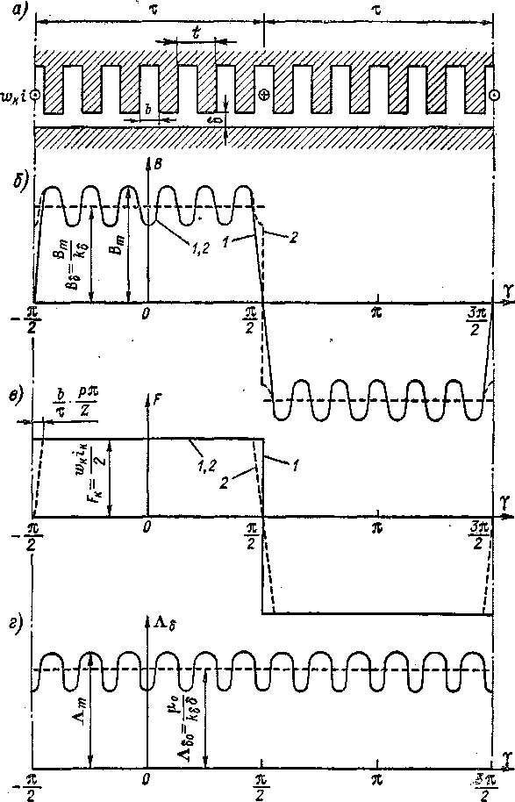

**Рис. 23-8. Определение' удельной магнитной проводимости зазора неявнополюсной машины при односторонней зубчатости**

мать и. с. всей обмотки как функцию координаты, отсчитываемой по окружности, а под Лд — определяемую указанным выше образом функцию в виде кривой на рис. 23-8, *г.* При этом в выражения для гармоник н. с., приведенных в гл. 22, необходимо только наряду с коэффициентами укорочения и распределения обмотки ввести в качестве множителя также коэффициент по (23-48). При этом полный обмоточный коэффициент

^o6v — &у V&pV^Z>V*

(23-49)

Нетрудно убедиться в том, что указанным образом можно рассчитывать также' поле дробных обмоток и'обмоток в виде беличьей клетки.

Зависимость Ag = *f* (а) можно определить путем расчета поля в зазоре мето­дами математической физики. Хотя при расчете поля по (23-47) можно пользо­ваться интегральными величинами Ад и *F,-* во многих случаях целесообразно - эти величины выражать в виде ряда Фурье.

Величину по рис. 23-8, *г* можно выразить в виде ряда

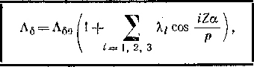

д.„=_Е»_

(23-51)

*60 ke6*

представляет собой постоянную составляющую удельной проводимости зазора,



iZct

(23-52)

— относительную удельную проводимость зазора, а А/ — относительные значения гармоник проводимости, являющиеся функциями геометрических соотношений зубцовой зоны.

На рис. 23-9 приведены графики Ах и А2 со знаками, действительными для случая, когда начало координаты а совпадает с центром зуба. Если же начало координаты а совпадает с центром паза, то знак Aj нужно изменить на обратный.

Изложенным способом магнитное поле при односторонней зубчатости якоря рассчитывается в принципе весьма точно.

Магнитное поле в зазоре при двусторонней зубчатости якоря является зна­чительно более сложным, и для получения простых расчетных зависимостей необходимо пользоваться приближенными зависимостями. Анализ этого вопроса показывает, что удовлетворительную для большинства целей точность можно получить, если положить, что в этом случае

Лб = Аб0Аб1Аб2,

(23-53)

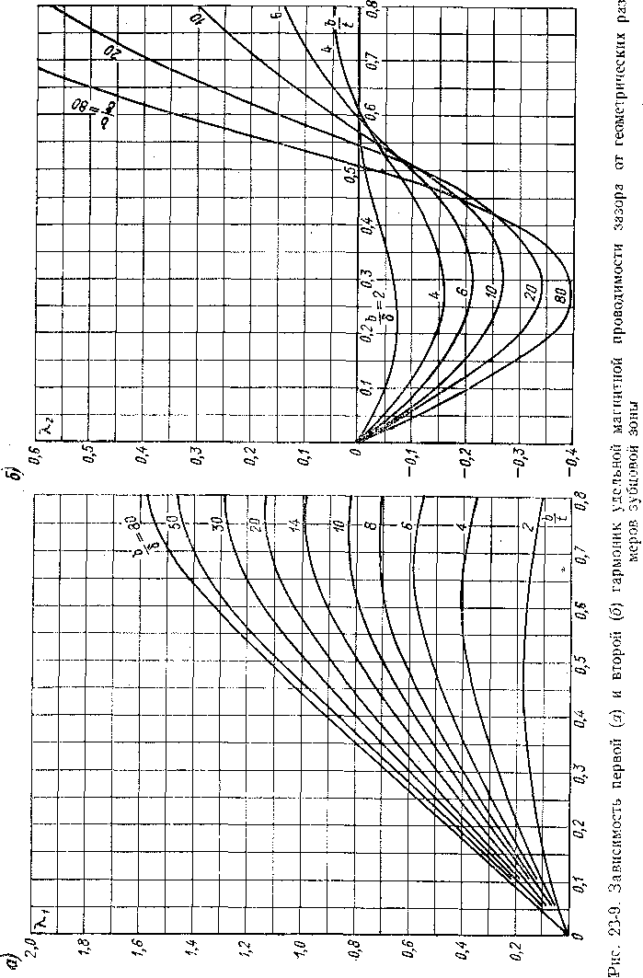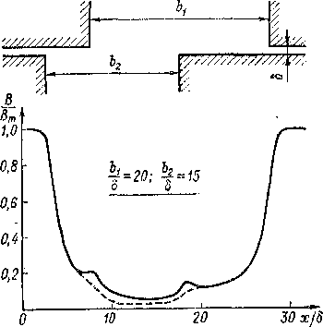

Рис. 23-10. Кривые удельной магнитной .про­водимости зазора неявнополюсной машины при двусторонней зубчатости

может не совпадать с осью симметрии зубцовой зоны с другой стороны зазора.

Пусть в начальный момент ■времени *I* = 0 оси зубцов статора и ротора в на­чале координаты *а* = 0 совпадают и ротор вращается с электрической угловой скоростью .

*j* cos -у- (а “ °V)-

**^6 —** cos p

(23-54)

(23-54)

где A.61 и — относительные удельные проводимости статора и ротора, причем каждая из них рассчитана в предположении, что противоположная сторона зазора лишена пазов. Допускае­мая при этом погрешность иллю­стрируется кривыми рис. 23-10, где сплошная кривая представ­ляет собой действительные зна­чения *В* посередине зазора, а штриховая кривая — значения *В,* рассчитанные с использова­нием соотношения (23-53). Как видно из рисунка, расхождение этих кривых невелико.

Для Лд0 в рассматриваемом случае также действительно вы­ражение (23-51), где — общий

коэффициент зазора, а и /-fj2 определяются равенствами вида (23-52), причем при пользовании графиками рис. 23-9 каждый раз учитываются геометрические со­отношения на' данной стороне зазора. В общем случае надо учитывать, что если начало коор­динат совместить с одной из осей' симметрии зубцовой зоны с од­ной стороны зазора, то эта ось

СО —

где Ог — механическая угловая скорость вращения ротора. Тогда относительные проводимости статора и ротора определяются выражениями:

iZya.  
cos ;

Р '

Общая относительная удельная проводимость зазора на основании iZ1<^ t. A,/ cos -^у- (а — со2/) -|-

/ co/j +cos [(/Z2- i'Zj) y

(23-55)

Первый член правой части этого выражения определяет проводимость экви­валентного равномерного зазора б' = *k6S,* второй член — гармоники проводи­мости статора, третий член — гармоники-проводимости ротора и последний член —

интерференционные гармоники проводимости, обусловленные взаимным влиянием пазов статора и ротора.

При умножении Ад по (23-53) и (23-55) на н. с. машины, выражаемую также рядом Фурье, получим бесконечные ряды разнообразных гармоник поля, с раз­ными полюсными делениями « с разными скоростями вращения. Наибольшее влияние на работу машины оказывают лишь некоторые из них, наиболее сильные гармоники.

**Пример.** Рассмотрим асинхронную машину с 2р = 4, Zx = 24, Z2 = 30, 6 = 0,5 мм, *t, ■—* 20 мм, &х = 10 мм, ^2=16 мм, = 8 мм и учтем только пер­вые гармоники проводимостей (/= /'= 1). Тогда относительные размеры зубцо­вых зон будут: для статора *b^!tT =* 0,5, fex/6 = 20 и для ротора fc2//2=0,5, 62/6 = 16. При этом, согласно кривым рис.. 23-9, имеем Х.г_х = 0,54, A.z_x = 0,52 и -i-0,14. По (23-55) теперь имеем

= 1 +0,54 cos 12a+0,52cos [15 (а — со2^)] +

+ 0,14 cos [27а— 15coaZ] + 0,14 cos [За — 15ыа/]. (23-56)

Определим гармоники поля, возникающие при действии основной гармоники вращающейся н. с.

***F = Fm*** (cos о+ — а)

на проводимость Относительная магнитная индукция

В * = =+6 cos (со^ - а) (23-57)

при этом, согласно (23-56) и (23-57), после замены произведения косинусов по известной тригонометрической формуле и подстановки со2 = (1 —s) сох опреде­ляется соотношением.

В* =cos (C01Z-— а)+ 0,27 cos *(<>>it —* 13а) +

+0,27cos (ыхг‘ + Па)+0,26 cos [(2—s) — 16а] + +0,26 cos [so>i/+14a]*+0,07cos [(16— 15s) *ait —* 28a] +

+ 0,07 cos [(— 14+ 15s) Ш]/+26a]+0,07 cos [(16- 15s) ы1г"-4а] +

+ 0,07 cos [(— 14+ 15s) cotf+2a[.

Здесь каждая строка соответствует определенному члену равенства (23-56) в той же последовательности. Множитель перед а определяет порядок гармоники отно­сительно основной, а отношение коэффициента перед *t* к этому множителю опре­деляет скорость вращения .гармоники. Последние две гармоники имеют малые числа полюсов и вращаются с большими скоростями:

da (16—15s)cof_ da _ (—14+ 15s) со/

dF — 4 *’ ~dt* 2 ‘ ‘

Поэтому, несмотря на относительную малость амплитуд этих гармоник, они могут оказывать существенное влияние на работу машины.

Аналогичным образом можно исследовать влияние явнополюсной конструк­ции синхронной машины на ее магнитное поле. При этом можно исследовать также влияние низших гармоник н. с., создаваемых дробными обмотками, и свойства синхронных машин с переключением числа полюсов.

Более подробно метод удельной магнитной проводимости рассмотрен в ряде журнальных статей х.

Статьи А. И. Вольдека в журналах: Электричество, 1951, № 12; Труды Ле­нинградского политехнического института, 1953, № 3; там же, 1969, № 301 (со­автор Н. А. Солдатенкова); Известия вузов. Электромеханика, 1964, № 5; там же, 1968, № 6 (соавтор Р. А. Лахтметс); Электричество, 1966, № 7; Электротех­ника, 1969, № 9 (соавтор Р. А. Лахтметс).

Основы теории. Вращающие мо­менты и механические характери­стики. Круговая диаграмма. Дви­гатели с вытеснением тока в об­мотке ротора. Пуск и регулиро­вание скорости вращения. Осо­бые виды и режимы работы мно­гофазных машин. Однофазные машины. Микромашины автома­тических устройств.

*Раздел четвертый*

АСИНХРОННЫЕ МАШИНЫ

***Глава двадцать четвертая***

**ОСНОВЫ ТЕОРИИ АСИНХРОННЫХ МАШИН**

§ 24-1. Асинхронная машина при неподвижном роторе

**Общая характеристика режима работы.** Ниже будем иметь в виду симметричную многофазную асинхронную машину и симмет­ричные режимы ее работы, когда сопротивления фаз каждой обмотки одинаковы, а напряжения и токи каждой обмотки составляют симметричные системы прямой последовательности. Кроме того, предположим, что взаимная индукция между статором и ротором обусловливается только основной гармоникой магнитного поля в воз­душном зазоре, а высшие гармоники этого поля относятся к рассея­нию и учитываются в индуктивных сопротивлениях рассеяния. При этом можно представить себе, что в воздушном зазоре действуют только основные гармоники поля обеих обмоток. Будем также пред­полагать, лто обмотка статора, является первичной и подключается к сети, а обмотка ротора — вторичной.

Рассмотрим многофазную асинхронную машину с заторможен­ным ротором. Для определенности будем иметь в виду машину с трехфазными обмотками на статоре и роторе (рис. 24-1). Предпо­ложим, что первичная обмотка включается в трехфазную сеть с фаз­ным напряжением *Ult* а к фазам вторичной обмотки подключаются сопротивления нагрузки Z„r.

При указанных условиях асинхронная машина работает как ансформатор. Симметричные первичные фазные токи /г создают .новную гармонику н. с. с амплитудой на полюс

= /, (24-1)

Асинхронные машины [Разд. IV

и первичный вращающийся магнитный поток на один полюс

(24-2)

Индуктируемые во вторичной обмотке токи /2 создают основную гармонику и. с. с амплитудой

*р*  ^2 Г ^2&об2 *г*

2 Л р 2

и вторичный вращающийся магнитный поток на полюс

(24-4)

Потоки Ф| и Ф2 вращаются с одинаковой скоростью *п1* (см. § 19-2) и образуют общий вращающийся поток Ф. Потоки Фх и Ф2 по отдель-

а) 6)

*В* д *с в* д *с*

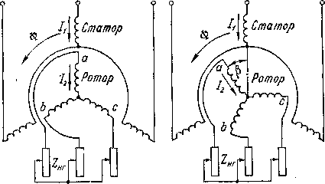

Рис. 24-1. Схемы асинхронной машины с заторможен­ным ротором при совпадении (о) и несовпадении (б) осей фаз обмоток статора и ротора

ности в действительности не существуют, и магнитное состояние машины и степень насыщения магнитной цепи определяются резуль­тирующим потоком Ф.

Как и у трансформатора, результирующий поток индуктирует в первичной и вторичной обмотках э. д. с. и *Е2,* которые опре­деляются равенством (20-19). Напряжение на сопротивлении на­грузки L/2 равно *Е.,* минус падение напряжения во вторичной обмотке.

Приведение обмотки ротора к обмотке статора.

В тех же целях, как и для трансформатора, приведем вторич­ную обмотку асинхронной машины к первичной. Для этого можно представить себе, что реальная вторичная обмотка заменяется приведенной, которая устроена так же, как и первичная обмотка, и имеет с нею одинаковые числа фаз и витков в фазе, а также оди­наковый обмоточный коэффициент основной гармоники.

Приведенные величины будем обозначать штрихами. Приведен­ные напряжения и токи вторичной обмотки должны быть рассчи­таны так, чтобы энергетические и основные электромагнитные соот­ношения в машине не нарушались.

В общем случае надо иметь в виду, что пазы ротора и статора асинхронной машины могут быть скошены относительно друг друга. Обычно в асинхронных машинах скошены пазы ротора, а пазы ста­тора являются прямыми. Поэтому при приведении обмотки ротора к обмотке статора необходимо представить себе, что приведенная обмотка ротора также имеет прямые пазы. Таким образом, в приве­денной машине основные гармоники полей статора и ротора и их.ре­зультирующего поля будут ориентированы вдоль прямых пазов, в осевом направлении, т. е. эти поля не будут скошены в танген­циальном направлении. Поэтому соотношения между неприведен- ными и приведенными величинами целесообразно установить, исходя из нескошенного магнитного поля. Для ясности положим, что выра­жения для обмоточных коэффициентов статора До61 и ротора *ka^* содержат в качестве сомножителей только коэффициенты укорочения и распределения обмотки, а влияние скоса будем учитывать с по­мощью коэффициента скоса *kz* [см. равенство (20-3)], вводимого в ка­честве дополнительного множителя.

Нескошенное магнитное поле основной гармоники с потоком Ф индуктирует в обмотке неподвижного ротора со скошенными па­зами э. д. с.

£3 = л]/^1ау3йоб2йсФ, (24-5)

а в приведенной обмотке ротора и в обмотке статора —одинаковые по значению э. д. с.

£з = £1 = л/2Лш1йо61Ф. (24-6)

Назовем коэффициентом трансформации или коэффициентом приведения э. д. с. и напряжений отношение

*к^Е'.^ = Ех1Ег.*

(24-7)

Согласно выражениям (24-5) и (24-6),

(24-8)

■ Приведенная обмотка ротора с приведенным током *Гг* создает основную гармонику н. с., которая ориентирована в осевом направ­лении и имеет амплитуду

рл *11Ц* V"2 *Wlk0^f*

Неприведенная обмотка ротора создает основную гармонику н. с., которая ориентирована вдоль скошенных пазов ротора и имеет амплитуду

*р Ph* 1^2 у

2 л *р 2'*

Это выражение не содержит коэффициента fec. Однако при вычис­лении потокосцепления взаимной индукции с обмоткой статора, создаваемого и. с. *F2,* надо учитывать коэффициент скоса &с, так как н. с. *F2* и создаваемый ею поток скошены относительно обмотки ста­тора. Поэтому в отношении статора эффективной является н. с. *kzF2* и при приведении должно быть соблюдено равенство

*F'^kJ^.*

Исходя из этого равенства и используя написанные выше выра­жения для и F2, найдем для коэффициента транс­формации, или приведен и я, токов следующее выражение:

kc

*Для* короткозамкнутой обмотки в виде беличьей клетки *т2* = Z2, ж = J/2, *ko62 =* 1 и представляет собой ток стержня.

Коэффициенты трансформации *ku* и *kt* при *тх =£= т2* не равны, так как при данном токе *I* намагничивающее действие и н. с. обмотки зависят от числа фаз *т* и при приведении вторичная обмотка с числом фаз *т2* заменяется обмоткой с числом фаз *mt.* В отличие от транс­форматора для асинхронной машины в выражения для *ktt* и *kt* входят также обмоточные коэффициенты.

При отсутствии взаимного скоса пазов в равенствах (24-8) и (24-10) необходимо положить 7гс =М.

Обычно скос пазов относительно невелик и коэффициент *k.* близок к единице. Если, например, скос пазов ротора *Ьс* равен зубцовому делению статора, то при числах пазов статора на по­люс *ZJ^p —* 3 и 6 соответственно имеем Ьс/т = *113* и 1/в. При этом, согласно выражению (20-3), получим соответственно Лс — 0,955 и 0,989. Тем не менее и при относительно небольшом скосе, как будет показано ниже, заметным образом возрастает электромагнит­ное рассеяние машины.

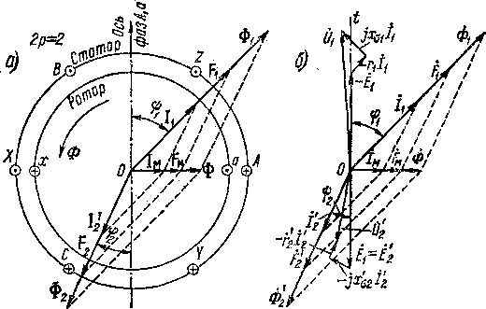

Рис. 24-2. Пространственная (а) и временная *(б)* векторные диаграммы асинхронной машины с заторможенным ротором при совпадении осей фаз статора и ротора

**Пространственные и временные векторные диаграммы.** Рассмот­рим пространственные и временные фазовые соотношения (сдвиги по фазе) первичных и вторичных электромагнитных величин и допу­стим сначала, что оси фаз обмоток статора и ротора совпадают (рис. 24-2). При этом, не нарушая общности выводов, будем иметь в виду для простоты двухполюсную машину с трехфазными обмот­ками на статоре и роторе и построим пространственную (рис. 24-2, *а)* и временную (рис. 24-2, *б)* векторные диаграммы токов, намагничи­вающих сил и потоков. На временной векторной диаграмме будем откладывать векторы э. д. с. и токов фаз *А* и *а.*

Положительная пространственная ось фаз *А и а* обмоток статора и ротора на рис. 24-2, *а* и ось времени диаграммы рис. 24-2, *б* направ- ены вверх. Токи в фазах *А и а* положительны, когда они создают потоки в направлении положительных осей этих фаз, т. е. когда

эти токи в правых проводниках Лиа (рис. 24-2, а) направлены за плоскость рисунка. Положительные направления э. д. с. совпадают с положительными направлениями токов. Потокосцепления или полные потоки фаз Лиа положительны и максимальны, когда ось результирующего магнитного потока на рис. 24-2, *а* направлена вверх. Как было установлено в § 19-2 и 22-3, амплитуда вращаю­щейся н. с. многофазной обмотки при симметричной ее нагрузке в момент максимума тока в данной фазе совпадает с осью этой же фазы. Поэтому при положительных и максимальных токах *11т = = У* 2 Л и *12т = У* 2 /3 в фазах Лиа векторы н. с. первичной и вторичной обмоток Лиа будут на рис. 24-2, а также направлены вверх. Чередование фаз на рис. 24-2, *а* выбрано таким, чтобы на­правления вращения магнитного поля на рис. 24-2, *а* и векторов на рис. 24-2, *б* были одинаковы.

Диаграмма рис. 24-2, *а* построена для момента времени, когда потокосцепления фаз Л и а от результирующего потока Ф равны нулю и достигают положительных максимумов через четверть пе­риода тока. При этом пространственный вектор потока Ф на рис. 24-2, *а* и временной вектор этого же потока Ф -на рис. 24-2, *б* будут направлены одинаково, а именно вправо.’

Э. д. с. *Ё1* и *Ё2* или э. д. с. и *Ё%,* индуктируемые в фазах Л и *а* результирующим потоком Ф, вследствие совпадения осей этих фаз обмоток совпадают по фазе во времени (рис. 24-2, *б).* В рассмат­риваемый момент времени они проходят через отрицательный мак­симум, как это следует из рис. 24-2, *б* и как это можно также устано­вить из рис. 24-2, *а* по правилу правой руки.

Если нагрузочное сопротивление *Zm* -(см. рис. 24-1) имеет актив­ную и индуктивную составляющие, то ток отстает от э. д. с. *Ё'%* на некоторый угол (рис. 24-2, *б).* Временной вектор н. с. вто­ричной обмотки *Ё2 = kcFz* и временной вектор потока вторичной обмотки Ф3 = /?,;Ф2 совпадают по фазе с вектором тока *Ё,* (рис. 24-2, *б).* Согласно рис. 24-2, *б,* ток Д достигнет своего отрица­тельного максимума через отрезок времени, соответствующий углу

В момент достижения током фазы *а* отрицательного максимума пространственный вектор н. с. F.) на рис. 24-2, *а* будет направлен вертикально вниз. Так как векторы на рис. 24-2, *а* и *б* совершают один оборот в течение одного периода тока и поэтому в течение оди­наковых отрезков времени поворачиваются иа одинаковые углы, то вектор F2 на рис. 24-2, *а* в рассматриваемый момент времени также будет сдвинут от отрицательного направления вертикали в сторону отставания на угол ф2.

Пространственный вектор основной гармоники результирующей н. с. обмоток статора и ротора

представляет собой геометрическую сумму их н. с. и будет совпадать на рис. 24-2, *а с* направлением вектора Ф. Исходя из соотношения (24-11), па рис. 24-2, *а* можно построить также пространственный вектор н. с. первичной обмотки:

Fx - FM Г.>.

Пространственный вектор потока первичной обмотки Ф] совпа­дает в пространстве по фазе с вектором Ft (рис. 24-2, а), и для векто­ров потока существует соотношение

ф = ф14-ф2',' аналогичное соотношению для пространственных векторов соот­ветствующих н. с.

Как видно из рис. 24-2, *а,* вектор н. с. при своем вращении совпадет с осью фазы *А через* отрезок времени, соответствующий углу 1|д на рис. 24-2, *а.* Через такой же промежуток времени ток фазы достигнет своего положительного максимума, и поэтому вектор первичного тока К на рис. 24-2, *б* также будет сдвинут от вертикали в сторону отставания на угол

Параллельно векторам н. с. F, и F.j на рис. 24-2, *а* можно по­строить также пространственные векторы пропорциональных им токов первичной и вторичной обмоток К и Ц. Эти последние векторы можно рассматривать и как пространственные векторы вращаю­щихся пространственных волн тока или линейной нагрузки первич­ной и вторичной обмоток (см. § 22-4). Однако при этом необходимо иметь в виду, что в действительности указанные волны тока сдви­нуты в пространстве от волн соответствующих н. с. на 90°. Поэтому совмещение направлений этих векторов на рис. 24-2, *а* соответствует повороту векторов волн тока на 90& и является в этом смысле услов­ным.

На основании выражений (24-1), (24-3) и (24-11) результирующая н. с.

р — wlk<>6i '[ л mA''2 Wjk0f,2 f .

м л р л р 2 с

пли при переходе к приведенной вторичной обмотке

Fm=2^^-(4 + /0.. (24-12)

Геометрическую сумму первичного и вторичного приведенного токов <

/„ = 4 + ^, (24-13)

**16** А. И. Вольдек как и у трансформаторов, называют намагничивающим током. Согласно выражениям (24-12) и (24-13),

р = т^/2 wlko6i t

(24-14)

№ я. р №'

Исходя из соотношения (24-13), на рис. 24-2, *а* можно изобразить также пространственный вектор намагничивающего тока 1м, совпа­дающий по направлению с вектором результирующего потока Ф. Соотношение (24-13) действительно также для временных векто­ров *I'.),* и /м (рис. 24-2, б). На рис. 24-2, *б* можно построить также временные векторы потоков и н. с. первичной (Фь /д) и вторичной (Ф-2, *P'i)* обмоток, совпадающие по фазе с токами Д и /£, и их резуль­тирующие векторы Ф и FM.

Таким образом, пространственные и временные векторы диа­граммы электромагнитных величин асинхронной машины с затор­моженным ротором при совпадении осей фаз обмоток статора и ро­тора совершенно идентичны. В частности, волны н. с. обмоток ста­тора и ротора сдвинуты в пространстве вдоль окружности машины на такие же углы, на какие сдвинуты по фазе токи соответствую­щих фаз этих обмоток, и т. д.

Очевидно, что все изложенное справедливо и для многофазных машин с любыми, в том числе и неравными, числами фаз статора и ротора и при любом числе пар полюсов машины *р.* При этом ввиду идентичности электромагнитных величин на протяжении различных пар полюсов можно рассматривать лишь одну пару полюсов или двухполюсную машину. В этом случае углы на рис. 24-2, *а* являются электрическими, которые больше действительных, геометрических углов в машине в *р* раз.

Вместо векторов потоков на рис. 24-2, *а* можно изображать также пропорциональные им и одинаково направленные векторы потоко- сцеплений Т этих потоков с фазами обмоток.

I Нетрудно также установить, что проекции векторов токов и по- токосцеплений на оси фаз *А и а* (рис. 24-2, *а),* а также на оси дру­гих фаз определяют мгновенные значения токов и потокосцепле- ний соответствующих фаз. Отметим также, что развитые в связи с рассмотрением рис. 24-2, *а* представления о пространственных векторах широко используются в современной математической теории переходных процессов машин переменного тока.

Систематическое изложение основ этой теории, однако, не укла­дывается в рамки данной книги.

Диаграмма временных векторов Ф, *F, I* и *Ё* (рис. 24-2, *б)* вполне аналогична соответствующей части векторной диаграммы транс­форматоров без учета магнитных потерь. Диаграмму рис. 24-2, *б* можно дополнить, построив: 1) векторы падений напряжения в ак­тивных сопротивлениях (гь Д) и индуктивных сопротивлениях рас­сеяния (xoi, *x'Oi)* обмоток и 2) векторы напряжений обмоток. Полу­чаемая при этом диаграмма также вполне аналогична диаграмме трансформатора.

Векторы напряжений и *0'2* и э. д. с. и *Ё’,* также можно перенести на диаграмму рис. 24-2, *а,* придав им смысл простран­ственных вращающихся векторов напряжений и.э. д. с. Проек­ции этих векторов на оси фаз обмоток также будут определять мгновенные значения напряжений и э. д. с. соответствующих фаз обмоток.

**Случай несовпадения осей фаз обмоток статора и ротора.** Пред­положим для определенности, что ось фазы *а* ротора сдвинута относительно оси фазы *А* стато­

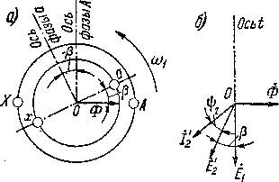ра на электрический угол [3 в сторону вращения поля (рис. 24-1, *б* и 24-3, *а).* При этом токи обмоток статора и ротора также создают общее вращающееся маг­нитное поле, однако результи­рующий вращающийся поток Ф будет набегать на фазу *А* рань­ше, чем на фазу *а,* и поэтому э. д. с. ротора Е.2 будет отста­

Рис. 24-3. Определение характера про­странственных и временных вектор­ных диаграмм асинхронной машины с заторможенным ротором при несов­падении осей фаз статора и ротора

вать во времени от э. д. с. ста­тора *Ёг* на угол |3 (рис. 24-3, *б).* Если сопротивление нагрузки Z„r остается неизменным, то чок /■г будет отставать от э. д. с. *Ё2* на такой же угол ф2, как и с ней по направлению на некоторый отрезок времени позднее, чем на рис. 24-2, *а.* Величина этого отрезка времени соответствует повороту вектора F.2 на угол р. Поскольку, однако, на рис. 24-3 ось фазы *а* сдвинута на угол |3 вперед, то отсюда следует, что век­тор F.j и в этом случае займет по отношению к вектору Ф п другим векторам такое же положение, как и на рис. 24-2, *а.* Иными сло­вами, перемещение обмотки ротора на угол (3 в сторону вращения поля вызывает отставание векторов тока I.j и н. с. F.', относительно осп этой обмотки на угол |3, но вследствие смещения обмотки ро­тора на такой же угол" вперед положение этой н. с. относительно статора и его н. с. не изменится. Поэтому останутся неизменными также результирующая н. с. FM и результирующий поток. Не из­менятся также режим работы машины в целом и значения всех токов, напряжений и мощности, за исключением вторичных токов, э. д. с. и напряжений, которые изменятся по фазе. Пространствен­ная векторная диаграмма рис. 24-2, *а* также останется неизменной. При этом нетрудно установить, что проекции векторов рис. 24-2, *а* на оси фаз будут правильно определять истинные мгновенные зна­чения токов и потокосцеплении фаз статора и ротора при любом положении ротора.

на рис. 24-2, *б,* однако по сравнению со схемой рис. 24-2 ток также будет отставать во щремени на угол [3. Поэтому на рис. 24-3, *а* пространственная синусоидальная волна или вектор вращающейся вторичной п. с. F.2 достигнет оси фазы *а* и совпадет

Таким образом, режим работы заторможенной асинхронной машины не зависит от положения ротора, если не учитывать незна­чительного влияния, вызываемого изменением взаимного положе­ния зубцов статора и ротора при изменении положения послед­него.

При любом положении ротора полностью действительны также пространственная векторная диаграмма рис. 24-2, *а* и временная векторная диаграмма рис. 24-2, *б.* При использовании временной диаграммы рис. 24-2, *б* надо только иметь в виду, что при |3 =/= О реальные вторичные токи и напряжения сдвинуты по сравнению с их положением на рис. 24-2, *б* на угол (3, ив общем случае представ­ленное на рис. 24-2, *б* сложение векторов Д и необходимо истол­ковывать в смысле геометрического сложения вращающихся волн н. с. Ft и Fa соответственно рис. 24-2, *а.*

**§ 24-2. Приведение рабочего процесса асинхронной машины при вращающемся роторе к рабочему процессу при неподвижном роторе**

**Общие положения.** При неподвижном роторе, как было установ­лено в § 24-1, асинхронная машина работает как трансформатор, в котором электрическая энергия первичной цепи за вычетом потерь превращается в электрическую же энергию вторичной цепи. Во вра­щающейся же асинхронной машине в двигательном режиме работы электрическая энергия, потребляемая первичной обмоткой из питаю­щей сети, за вычетом потерь в машине превращается в механическую энергию па валу машины. В генераторном режиме, наоборот, меха­ническая энергия, подводимая к валу, превращается в электриче­скую энергию в первичной обмотке и передается в сеть. Кроме того, режим работы асинхронной машины при вращающемся роторе более сложен в том отношении, что в этом случае частоты токов первичной

и вторичной цепей не равны (см. § 19-2). По этой причине, в част­ности, невозможно изображение первичных и вторичных электри­ческих величин на общих временных векторных диаграммах.

Вследствие изложенного, естественно, возникает мысль о за­мене вращающейся асинхронной машины эквивалентной ей по энергетическим и электромагнитным соотношениям машиной с заторможенным ротором или, иначе говоря, о приведении режи­ма работы вращающейся асинхронной машины к эквивалент­ному режиму работы этой же машины при неподвижном роторе.

Такое приведение оказывается возможным потому, что и при вращающемся роторе н. с. и магнитные поля обмотки статора и ро­тора вращаются синхронно и образуют общее вращающееся поле (см. § 19-2), точнее, потому, что вид и характер пространственной векторной диаграммы асинхронной машины (см. рис. 24-2, *а)* оди­наковы как при неподвижном, так и при вращающемся роторе. Действительно, в § 24-1 было показано, что диаграмма рис. 24-2, *а* при всех положениях ротора относительно статора одинакова, если только одинаковы действующие значения вторичных токов и их фазные сдвиги относительно вторичных э. д. с. При вращаю­щемся с заданной скоростью роторе асинхронной машины и устано­вившемся режиме ее работы действующее значение вторичного тока и его сдвиг относительно э. д. с. вторичной обмотки, индуктирован­ной результирующим потоком, также неизменны, так как неизменны активные сопротивления и индуктивные сопротивления рассеяния вторичной обмотки. Поэтому при любом положении ротора, т. е. в любой момент времени, пространственная диаграмма векторов рис. 24-2, *а* также неизменна.

В связи с изложенным можно заключить, что при приведении режима работы вращающейся машины к эквивалентному режиму неподвижной машины необходимо, чтобы ее пространственная векторная диаграмма не изменилась, т. е. чтобы сохранились значения токов и н. с. обмоток и их фазные сдвиги относительно друг друга. При этих условиях остаются неизменными значения результирующих н. с. и магнитных потоков, энергии магнитных полей, потребляемой из сети первичной мощности, магнитных и электрических потерь в статоре, передаваемой через магнитное поле со статора на ротор электромагнитной мощности и т. д. Единственным существенным отличием неподвижной машины будет то, что в ней не происходит преобразования механической энергии в электрическую и обратно. Поэтому при переходе к не­подвижной машине механическая мощность должна быть пред-

I ставлена равной ей электрической мощностью.

**Количественные соотношения.** Значение э. д. **с.,** индуктируе­мой результирующим магнитным потоком Ф в фазе вторичной обмотки при неподвижном роторе, когда s = 1 и f2 = Д, будем по- прежнему обозначать буквой Е2, а значение этой э. д. с. при том же потоке Ф, но при любом скольжении s, когда *f.2 = sflt* обозна­чим *E2S.* При этом

Е2 = л ]/ 2*1^21гоб2Ф-, E2S* = л |/ 2

и, следовательно,

(24-15)

Частота тока вторичной цепи пропорциональна скольжению. Поэтому активное сопротивление г2 и индуктивность рассеяния вторичной цепи при заметном проявлении поверхностного эффекта будут зависеть от частоты *f2 = sfc* или скольжения s. Однако влия­ние поверхностного эффекта может быть учтено особо, и поэтому положим здесь л, = const и Л2 = const. Тогда индуктивное сопро­тивление рассеяния вторичной цепи пропорционально скольжению:

Здесь хо2 — индуктивное сопротивление рассеяния вторичной цепи при неподвижном роторе или при f2 = *flt* a хо2У — значение этого сопротивления при любом скольжении.

Значения полного сопротивления вторичной цепи при непод­вижном и вращающемся роторе соответственно будут

(24-16)

Если к вторичной обмотке подключено некоторое внешнее сопро­тивление, то л> и хо2 должны включать в себя также составляющие этого сопротивления.

Согласно выражениям (24-15) и (24-16), значение вторичного тока /2 при вращающемся с любым скольжением роторе

Разделим числитель и знаменатель правой части (24-17) на s. Тогда

Левая часть равенств (24-17) и (24-18) представляет собой комп­лекс вторичного тока при вращающемся роторе, который при пере-

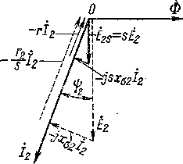ходе машины к эквивалентному режиму с неподвижным ротором остается неизменным. В числителе правой части выражения (24-18) стоит значение вторичной э. д. с. при не­подвижном роторе. Поэтому знаменатель правой части (24-18) указывает на то, что при переходе машины к режиму с неподвижным ротором для сохранения значения и фазы вторичного тока не­изменными вторичная цепь должна об­ладать сопротивлением

Рис. 24-4. Векторная диаг­рамма вторичной цепи асин­хронного двигателя при вра­щающемся (сплошные векто­ры) и неподвижном (штрихо­вые векторы) роторе

2-2э — *Г ч/S* ф- /Хо2.

(24-19)

Если, например, s = 0,05, то 1/s = = 20 и сравнение равенств (24-17) и (24-18) показывает, что при переходе ма­шины к режиму с неподвижным ротором э. д. с. вторичной цепи увеличивается в 20 раз и одновременно во столько же раз должны быть увеличены обе составляющие вторичного сопротивления. При этих условиях как значение тока /2, так и его фазный угол сдвига

ф2 = arctg = arctg = arctg (24-20)

остаются, естественно, неизменными.

Векторные диаграммы вторичной цепи асинхронного двигателя при вращающемся роторе и в эквивалентном режиме с неподвиж­ным ротором изображены на рис. 24-4. Следует иметь в виду, что в рассматриваемых двух режимах частоты тока /2 различны.

Равенства (24-17) и (24-18) показывают, что при переходе машины в режим работы с неподвижным ротором э. д. с. и индук­тивное .сопротивление вторичной цепи будут соответствовать реальным значениям этих величин при неподвижном роторе, по вместо активного сопротивления г2 эта цепь должна содержать сопротивление *r2/s,* т. е. активное сопротивление должно быть увеличено на величину

(24-21)

В двигательном режиме (0 <s < 1) величина г2д положительна. Например, при s = 0,05 будет г2д = 19г2.

488

Значение электромагнитной мощности *Рэи,* передаваемой посред­ством магнитного поля со статора на ротор, в обоих рассматривае­мых режимах одинаково. Одинаковы также электрические потери во вторичной обмотке машины:

= (24-22)

Разность мощностей Рэм и рэл2 в обоих режимах тоже одинакова. В реальном рабочем режиме с вращающимся ротором разность этих мощностей превращается в механическую мощность на ро­торе Рмх:

(24-23)

^мх Рэл2‘

В эквивалентном режиме механическая мощность равна нулю, так как ротор неподвижен, но при этом развивается электрическая мощность в добавочном сопротивлении г2д. Очевидно, что эта мощ­ность должна быть равна механической мощности в режиме с вра­щающимся ротором:

(24-24)

Таким образом, мощность, выделяемая в трех фазах в сопро­тивлениях г2д, равна механической мощности вращающейся ма­шины.

В рассматриваемых выше выражениях были использованы не- приведенные значения вторичных величин. Вместо них, как будет выяснено ниже, можно пользоваться также приведенными зна­чениями.

§ 24-3. Уравнения напряжений асинхронной машины

и их преобразование

**Уравнения напряжений неприведенной асинхронной машины.** Составим уравнения напряжения для одной фазы первичной обмотки и одной фазы вторичной обмотки асинхронной машины с вращаю­щимся ротором. В соответствии с изложенным в §24-1 и 24-2 эти уравнения можно написать для такого момента времени или поло­жения ротора, когда оси рассматриваемых фаз двух обмоток совпа­дают. Предположим, что вторичная цепь замкнута накоротко и поэтому ее напряжение равно нулю. Допустим также, что магнит­ные потери в сердечниках статора и ротора равны нулю. Сначала напишем уравнения для неприведенной вторичной обмотки.

При перечисленных предположениях уравнения напряжения можно написать в следующей форме:

*— rJi + i^aJi + jxrji + jxe21i2',*

о = *rj2 + jsxj3 + jsxj*2 4- *'jSXntj!.*

Здесь — первичное фазное напряжение; Д и /., — первичный и вторичный фазные токи; *гъ г2 —* первичное и вторичное активные сопротивления; хоЪ хо2 — первичное и вторичное индуктивные сопротивления рассеяния, включающие пазовое, лобовое, диффе­ренциальное рассеяния и рассеяние по коронкам зубцов (см. § 23-3); хг1, хг2 — первичное и вторичное главные собственные индуктивные сопротивления, учитывающие основные гармоники магнитного поля в воздушном зазоре (см. § 23-2); хг21,-хг12 — взаимные индуктивные сопротивления первичной и вторичной обмоток от основных гармо­ник поля в воздушном зазоре, причем в общем случае хг21 =4хг12 (см. § 23-2).

(24-25)

(24-26)

Все перечисленные сопротивления *х* соответствуют первичной частоте. Множители s в уравнении (24-26) учитывают то обстоятель­ство, что при вращающемся роторе вторичные частота, э. д. с. и индуктивные сопротивления пропорциональны скольжению s. Э. д. с. взаимной индукции во вторичной обмотке индуктированная первичным током и соответствующая» последнему члену (24-26), также пропорциональна s, поскольку скорость вра­щения первичного поля относительно вторичной обмотки также пропорциональна скольжению.

Суммы последних двух членов (24-25) и (24-26), взятые с обратным знаком, представляют собой э. д. с., индуктированные в,первичной и вторичной обмотках результирующим магнитным потоком основ­ных гармоник полей статора и ротора:

' (РС171 + *jx^ii-i)',  
Ё2&* — sZ:2 — *(JsxY2i* 2 ф-

**Преобразование уравнений напряжений и приведенные пара­метры машины.** Разделим, во-первых, все члены уравнения (24-26) на s, что, согласно изложенному в § 24-2, соответствует переходу к машине с заторможенным ротором. Во-вторых, перейдем к приве­денным вторичным величинам, для чего в соответствии с соотноше­

нием (24-9) сделаем в (24-25) и (24-26) подстановку

(24-28)

и умножим также уравнение (24-26) на *k„* [см. равенство (24-8)]. Последняя операция, согласно выражению (24-7), соответствует приведению падений напряжения и э. д. с. реальной вторичной обмотки, представленных членами уравнения (24-26), к значениям этих величин для приведенной обмотки. В результате вместо (24-25) и (24-26) получим

*Ui* = rJi + /Wi + l-Wi + *ikiXY21i'.* (24-29)

О = др 72 -р 2 ~р *jklkaX^J*2 Ч" V (24-30)

Назовем величину

*k = ktka* (24-31)

коэффициентом приведения сопротивле­ний вторичной цепи к первичной. На основании выражений (24-8) и (24-10)

mjWi/гоб! 1

(24-32)

*212* Т2 ~ *  
7722^2r?o6’2

В равенство (24-30) можно ввести приведенные значения вторич­ных активного сопротивления и индуктивного сопротивления рас­сеяния:

*ri==kik„r2 = kr2,* (24-33)

Хоз *kikuXcjz kxa2.* (24-34)

Другие члены (24-29) и (24-30) преобразовываются следующим образом.

Приведенные величины индуктивных сопротивлений взаимной индукции, согласно выражениям (23-17), (23-18), (24-8) и (24-10),будут

лДи = *кихЛ2 = m^k^w.^k^ = m^k^Xr,*

*x'ni = ktxtil =* ~~”^~~~~2~~~~1~~~~/~~~~;°g~~~~8~~~~1~~*' m^k^w.^k^ = m^klc,^*

или на основании (23-11)

^Г12 = ^«^Г12 = ^rl’> Л-Г21 *~ k-tX^l* = Л-Г1- (24-35)

Таким образом, приведенные взаимные индуктивные сопро­тивления оказываются равными главному индуктивному сопро­тивлению первичной обмотки, обусловленному основной гармо­никой поля этой обмотки.

Этот результат вполне естествен, так как после приведения пер­вичная и вторичная обмотки становятся одинаковыми и поэтому их главные собственные и взаимные индуктивные сопротивления должны быть равны.

Далее, для третьего члена правой части (24-30) на основании выражений (23-14), (24-8) и (24-10) получим

*х'2 = kik^ = kx[2 =* -1 *m2wlksO62* Xj = -v

m3Wiko6'i fee ‘ **fee**

или на основании (23-11)

*Хг2 — kiknx^ —-$■* (24-36)

**fee**

**Определение индуктивного сопротивления рассеяния скоса.** При отсутствии скоса *(kc* = 1), согласно выражению (24-36), *х'г2* = хг1, т. е. главные индуктивные сопротивления первичной и приведенной вторичной обмоток равны, что также является естественным.

Однако при наличии скоса (&с *у=* 1) будет *x'v2* > л:г1, что ука­зывает на то, что в этом случае возникает дополнительное элек­тромагнитное рассеяние за счет основной гармоники поля вторич­ной обмотки. Физически это обусловлено тем, что при наличии скоса пазов э. д. с. взаимной индукции уменьшается.

Приведенные значения индуктивного сопротивления рассеяния вторичной обмотки от скоса пазов, таким образом, равно

*Хс2* ™ Хга л-ri (24-37)

или, согласно (24-36),

Хс2 — (1/^с 1) ^т1*

(24-38)

Несмотря на то что *kz* может мало отличаться от единицы, зна­чение *x'ci* по сравнению с другими составляющими индуктивного сопротивления рассеяния достаточно велико, так как хг1 является большой величиной. Если, например, *k, =* 0,99 и хг1Ц! = 4,0, то .= 0,0813, что составляет весьма значительную величину.

Согласно (24-37), приведенное значение вторичного главного сопротивления

*Xri= ktkux^ = kxt2* = xrl + л"с3 (24-39)

представляется в виде суммы главного индуктивного сопротивления приведенной вторичной обмотки и индуктивного сопротивления рас­сеяния скоса.

**Окончательный вид уравнений напряжения асинхронной ма­шины с приведенной вторичной обмоткой при отсутствии магнит­ных потерь.** Заменим в выражениях (24-29) и (24-30) произведения коэффициентов приведения и сопротивлений значениями этих про­изведений по равенствам (24-33), (24-34), (24-35) и (24-39). Объединив при этом величину %с2 с и сохранив для суммы *х'О2* 4- обозна­чение *х'О2,* получим

*— rii\ + ixaiii + ixri* (Л +

0 = -4 /.2 *jxail2* 4- /хг1 (4 4" 4).

В выражении (24-40) сопротивление рассеяния *х'О2* включает в себя все составляющие сопротивления рассеяния вторичной об­мотки, в том числе сопротивление рассеяния скоса.

Последние члены уравнений (24-40), взятые с обратным знаком, представляют собой э. д. с. Е, = *Е',,* индуктированные в первичной и вторичной приведенной обмотках результирующим потоком основ­ных гармоник н. с. статора и ротора:

*jxtl* (4 4- 4)- (24-41)

Нетрудно установить, что в результате приведения вторичной обмотки к первичной все энергетические соотношения сохраняются. Например, согласно выражениям (24-28), (24-33), (24-32) и (24-10), электрические потери в приведенной вторичной обмотке"

*Рэм* = тх/.2 *- tn17“- kr% - - /?эл2*

равны потерям в действительной вторичной обмотке.

Отметим также,'что приведение вторичной обмотки к первич­ной можно в принципе выполнять также с коэффициентами *ktl* и *kt,* отличающимися от соотношений (24-8) и (24-10).

В частности, эти коэффициенты можно выбрать такими, что ин­дуктивное сопротивление рассеяния скоса будет фигурировать в ка­честве составляющего индуктивного сопротивления рассеяния пер­вичной цепи, а не вторичной. Можно также распределить сопроти­вление рассеяния скоса между обеими цепями. Однако подобный подход нерационален, так как это без надобности усложняет рас­четы. К тому же скос в асинхронных машинах обычно выполняется на роторе, т. е. на вторичной стороне машины. Поэтому и с физиче­ской точки зрения это сопротивление рассеяния целесообразно от­нести к вторичной цепи.

**О расчете индуктивного сопротивления рассеяния скоса.** Отно­сительную магнитную проводимость рассеяния скоса Хс, входящую в (23-45), можно определить по формуле (23-42), заменив там на и на *x'cz* из (24-38) и подставив значение хг1 из (23-10). Тогда получим

m^kaeiT If, **/ 1_**с If \kl

(24-42)

Выражение (24-42) в таком виде пригодно для вычисления значе­ния сопротивления рассеяния скоса, приведенного к первичной обмотке, причем в множитель перед в выражениях вида (23-45) необходимо включить обмоточные данные первичной обмотки.

Используя формулу (20-3), величину *l/k't* можно разложить в степенной ряд и при *bjx <Z* 0,3 можно учесть только два первых члена ряда. Тогда

1 «\2

1. V Т 2 )

и вместо (24-42) получим

(24-43)

If

Если вторичной обмоткой является беличья клетка, то выраже­ния для ее индуктивных сопротивлений! дифференциального рассея­ния и рассеяния скоса можно объединить в формулу простого вида. Действительно, для суммы

Л'Д. С2 = -^д2 ~Ь Л'Сг = ~Ь -^С2на основании выражений (23-40), (24-32), (23-13), (23-10) и (24-38) получим

■^Д.С2 ~ “T &дЛ‘г14~ ("ТТ I ) *ХЛ'*

*kc* \ «с /

Подставив сюда значения /?с и /гд из (20-3) и (23-38), имеем представляет собой объединенный коэффициент дифференциального рассеяния и рассеяния скоса беличьей клетки. Первый член равен­ства (24-45) можно разложить в ряд и при Z2/p > 6 и Ьс/т ■< 0,3 ограничиться учетом только первых двух членов ряда. Тогда

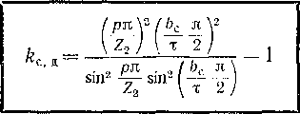

где

**С2 д-^т!»**

(24-45)

§ 24-4. Схемы замещения асинхронной машины

**Т-образная схема замещения.** Уравнениям (24-40), как нетрудно видеть, соответствует схема замещения рис. 24-5. Сопротивлением намагничивающей цепи является главное индуктивное сопротивле­ние первичной обмотки, и по этой цепи протекает намагничивающий ток

/С (24-47)

Напряжение на зажимах *1* и *2* намагничивающей цепи

Схема замещения рис. 24-5 не учитывает магнитных потерь в сер­дечниках машины.

Потери в сердечнике статора (первичной цепи) могут быть учтены при *fr =* const аналогично тому, как это было сделано для трансформатора, путем включения на зажимы *1* и *2* схемы рис. 24-5 параллельно сопротивлению хг1 активного сопротивления гмг такого значения, что потери в нем будут равны магнитным поте­рям в сердечнике статора на одну фазу:

*Е1/гю = рлп/ти*

откуда

г„ = *п^ЕЦр^.* (24-48)

Значение гмг можно найти, если из опытных или расчетных данных известны потери в сер­дечнике статора рмг1 при опре­деленном или определенном магнитном потоке. Обычногмг^> > хг1.

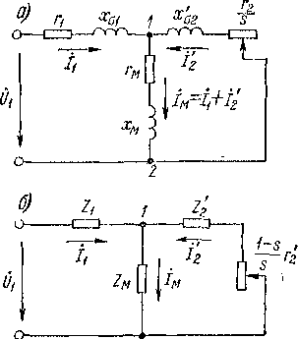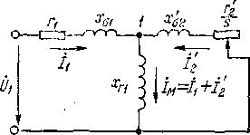Параллельно включенные сопротивления гмг и хг1 можно объединить в одно общее сопротивление намагничивающей цепи

Рис. 24-6. Т-образные схемы замеще­ния асинхронной машины с учетом магнитных потерь

Рис. 24-5. Т-образная схема заме­щения асинхронной машины без учета магнитных потерь

*Гщ4Хг1 ГЧГХГ1* I ■ *ГМГХГ1*

или

(24-49)

Гмг + Я1 ~ гмг + ^1 ~ ' +

— Л,-у/Х.о (24-50)

причем гм *х№.* В результате вместо схемы рис. 24-5 получим схему рис. 24-6, *а,* которая в несколько ином виде представлена на рис. 24-6, *б.* При этом

*%1 ~ Г1* 4" *jxa6 ~ ri* 4" *jxai* (24-51)

и выделено добавочное сопротивление

(24-52)

**Л 1  5**

ГД4 = —-

соответствующее механической мощности, развиваемой на роторе машины. Схема рис. 24-6, *б* аналогична схеме замещения трансфор­матора, к вторичным зажимам которой подключено нагрузочное сопротивление Гд8.

Намагничивающий ток схем рис. 24-6 содержит, кроме реактив­ной составляющей /мг, также активную составляющую /ма, соответ­ствующую магнитным потерям в статоре:

/М Л + Д = Да + *^мг-* (24-53)

Непосредственный учет магнитных потерь в сердечнике ротора (вторичной цепи) в схеме замещения сложен, так как частота пере­магничивания этого сердечника = зД при изменении s изменяется, в результате чего указанные потери при Д = const не пропорцио­нальны Ei ~ Ф2. В нормальных рабочих режимах машины (0 < < s - ' 0,05) вследствие малой частоты перемагничивания эти потери вообще незначительны и их можно не учитывать. Если же учет этих потерь все же необходим, то следует иметь в виду, что они покрываются за счет механической мощности.

Параметры схемы замещения в относительных единицах для нормальных асинхронных машин мощностью в несколько киловатт и выше находятся в следующих пределах: лу* = 2 4-4; =

= 0,08 4- 0,35; « г2* = 0,01 4- 0,07; *хл* ж ха2* = 0,08 4- 0,13.

С увеличением номинальной мощности к. п. д. машины увеличи­вается, а относительные величины потерь уменьшаются, соответст­венно чему уменьшаются также относительные значения активных сопротивлений. Величина хм# уменьшается с увеличением числа полюсов машины, так как при этом уменьшается отношение т/6 [см. равенство (23-23)].

Из приведенных данных видно, что сопротивление намагни­чивающей цепи схемы замещения асинхронных машин значи­тельно меньше, чем у трансформаторов. Это объясняется нали­чием в магнитной цепи асинхронных машин воздушного зазора между статором и ротором. В связи с этим намагничивающий ток и ток холостого хода асинхронных машин значительно выше | (/„ = 0,25 4- 0,50), чем у трансформаторов.

Из схем замещения рис. 24-6 можно сделать вывод, что при уве­личении Л, т. е. при увеличении нагрузки машины, величины

**~ Ф** при *U* = const будут уменьшаться. Однако в пределах нормальных рабочих нагрузок изменение потока машины невелико и составляет лишь несколько процентов.

**Г-образная схема замещения.** Схемы замещения, изображенные на рис. 24-5 и 24-6, хорошо отражают реальные физические процессы, происходящие в машине, так как при отсутствии скоса пазов на­пряжение намагничивающей цепи и намагничивающий ток соот­ветствуют реальному потоку основной гармоники поля. Однако для рассмотрения некоторых вопросов эти схемы несколько неудобны, так как их цепи разветвлены и напряжение на зажимах параллель­ной цепи *U12* при *иг* = const непостоянно. Более удобной в этом отношении является схема замещения, в которой зажимы параллель­ной цепи вынесены на первичные зажимы, под напряжение *U±.* Из рассмотрения рис. 24-6, и уравнений (24-40) видно, что в подобной схеме сопротивление, соответствующее на рис. 24-6 и в выражениях (24-40) сопротивлению *Zx = гх + ]хп,* должно быть равно нулю. Для достижения этого равенства необходимо произвести соответ­ствующее преобразование уравнений напряжения машины.

Составим по правилу контурных токов уравнения напряжений схемы рис. 24-6, б:

(71 = Z1/1 + ZM(/1 + /(); (24-54)

O = Z.;/H±i£^ + 2M(/1 + /0. (24-55)

Уравнения (24-54) и (24-55) можно получить также из уравнении (24-40), если ввести в них *Zx* и *Z'.t* из (24-51) и заменить ДГ1 на ZM.

Для преобразования уравнений (24-54) и (24-55) перейдем в них от переменной. /'. к новой переменной *Ц* по равенству

/2 = СЛ, (24-56)

где *Сх —* некоторое, неопределенное пока комплексное число. Эту операцию можно рассматривать как новое приведение.вторичной цепи, причем *Сх* является коэффициентом приведения, а /"( — новым приведенным током.

Подставим *Г>* из (24-56) в (24-54) и прибавим и вычтем в правой части член *CxZaix.* Тогда получим

*U, = Zj,* + ZM/1 - *С}ZJX + CXZ№* (Д + Й). (24-57)

Очевидно, что последний член (24-57) соответствует намагничи­вающей, или параллельной, цепи новой схемы замещения. На осно­вании изложенного для получения Г-образной схемы замещения в выражении (24-57) необходимо положить *zj^zj.-c.zj^,*

откуда находим, что

C^l+ад,. (24-58)

Вместо (24-57) теперь имеем

*U1 = C1Za(i1^-l^.* (24-59)

Для получения в выражении (24-55) члена, соответствующего параллельной цепи новой схемы и идентичного с правой частью (24-59), необходимо умножить (24-55) на *Съ* а также прибавить и вы­честь в правой части (24-55) член *C-^Zj".,,* заменив одновременнопо ^формуле (24-56). При этом умножение на Сх можно рассматри­вать как новое, добавочное приведение вторичных напряжений. В результате получим

О = *С^Ц + С[ г'.Ц + Сг* (Сх - 1) *Zjl* + CXZM (7Х + Д).

Учитывая, что, согласно равенству (24-58),

CX-1=ZX/ZM,

последнее уравнение напишем в следующем окончательном виде:

О = qzx+ *С\ r'jl* + CxZx/2 + CXZM (/х + Д). (24-60)

Преобразованным уравнениям напряжения (24-59) и (24-60), как нетрудно видеть, соответствует Г-образная схема замещения рис. 24-7, *а.* Эта схема в несколько ином виде представлена также на рис. 24-7, *б.* При этом учтено, что в соответствии с равенством (24-58)

CXZH = ZX + ZH,

и введено обозначение



(24-61)

Ток /00 представляет собой первичный ток идеального холо­стого хода асинхронной машины, когда ее ротор вращается с син­хронной скоростью (s = 0).

Для этого режима сопротивления схем замещения в результате чего'в этих схемах Д = Д = 0 и через намагничиваю­щую цепь протекает ток



Ао= [Ab-о = 2Х’ (24-62)

Так как сопротивление Zx + ZM от скольжения s не зависит, то при (7Х = const и А = const также /00 = const.

При s = 0 поток статора вращается синхронно с ротором, вслед­ствие чего, естественно, /2 = 0 и машина не развивает вращающего момента. Поэтому асинхронный двигатель мог бы достичь синхрон­ной скорости (s = 0) на холостом ходу, без нагрузки на валу, только в идеальном случае, когда механические потери, магнитные потери в роторе и добавочные потери, обусловленные зубчатостью ротора, были бы равны нулю и движение ротора не испытывало бы сопротив­ления. Поэтому осуществить этот режим можно только путем прило­жения к валу постороннего, или внешнего, двигательного вращаю­щего момента.

При реальном холостом ходе асинхронного двигателя сколь­жение, хотя и весьма мало (доли процента), но все же отлично от нуля.

В схемах замещения рис. 24-7 сопротивления *Сггг* и *С[г'2* уже не являются чисто активными, как и сопротивления Сх%01 и *С]х'О2* не являются чисто индуктивными.

**Анализ коэффициента Сх. В** соответствии с выражениями (24-50) и (24-51) Сх из (24-58) можно представить в следующем виде:

ГtrM ~Р *ХС11Х№* • Ц-У,; Ти Я'.Ч

Сх=1+-

(24-63) -

*Г* 2 -I- Л-2 > (-2 -Ь i-S "

Мнимая часть Сх отрицательна, так как обычно ггхм > хст1гм. Величину Сх можно представить также в показательном виде:

*С^с^’у,* (24-64)

причем ее аргумент у, согласно выражению (24-63), равен

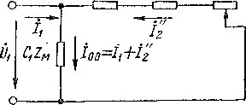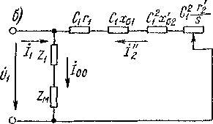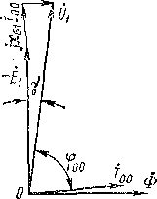

у = arctg

гЖ + Т« + хоЛ

arctg

Г -%1/м

(24-65)

Поскольку мнимая часть Сх обычно отрицательна, то и ее аргу­мент тоже отрицателен, в связи с чем в показателе (24-64) введен

a) c,z, cfzz'

минус. Тогда величина у положительна. В машинах мощностью 8—10 кВт и вы­ше у <1°. В машинах сред­ней и большой мощности

Рис. 24-7. Г-образные схемы замещения асинхронной машины

Рис. 24-8. Векторная диаграмма асинхронной машины при идеаль­ном холостом ходе (s = 0)

можно считать, что у « 0 и Сх является вещественным числом. Отметим, что, как это видно из выражения (24-65), наличие маг­нитных потерь (гм > 0) вызывает уменьшение угла у.

В связи с малостью *у* мнимая часть коэффициента 7Ф мала, и по­этому его модуль

*Q* <—■ | I | | ГД м ~|~ -3,-1-У.,, *| | Kpi* (24 (;.р

*гм* “I- А'м *Хм* Хм

Последние два равенства в (24-66) представляют собой более грубые приближения. В нормальных асинхронных машинах мощ­ностью выше нескольких киловатт q относительно мало отли­чается от единицы и обычно q 1,02 4- 1,06.

В качестве иллюстрации укажем, что у асинхронного двигателя мощностью *Ри* = 15 кВт параметры схемы замещения в относитель­ных единицах равны: *х„. =* 4,07; гм.>. = 0,258; */у\** 0,042; хст1;|. =

= 0,107; *г2* =* 0,027; хо2:,. = 0,108. При этом в соответствии с при­веденными формулами q == 1,027 и у = 0с'29'.

Величина С, имеет простую физическую интерпретацию.

Согласно схемам замещения рис. 24-6 и 24-7, при идеальном холостом ходе

7?! = Zi/go -ф Z.,/oo; *= Zal оа.*

Поэтому

q=-^-; *у =* / (7/р *-EJ.*

Таким образом, модуль q равен отношению первичного напряжения 77, к первичной э. д. с. *Et* при идеальном холо­стом ходе, а аргумент *С± —* углу между векторами T7j и —Zq (рис. 24-8).

§ 24-5. Режимы работы, энергетические соотношения

и векторные диаграммы асинхронной машины

Двигательный режим (0<s< 1). Схема замещения асинхрон­ной машины отражает все основные процессы, происходящие в ней, и представляет собой удобную основу для изучения режимов работы машины. Рассмотрим, имея в виду схему замещения рис. 24-6, про­цесс преобразования активной энергии и мощности при двигательном режиме работы асинхронной машины. В этом режиме передача энергии в схеме рис. 24-6 совершается слева направо.

Асинхронный двигатель потребляет из сети активную мощность

*Р± = m1U1I1* cos фх. (24-67)

Часть этой мощности теряется в виде электрических потерь рэл1 в активном сопротивлении первичной обмотки:

(24-68)

а другая часть — в виде магнитных потерь *ркЛ* в сердечнике статора (первичной цепи):

А,п = *m 1Hira =* (24-69)

Оставшаяся часть мощности

*Рак = Р1 ~ Рэл ~ Р«1* (24-70)

представляет собой электромагнитную мощность, передаваемую посредством магнитного поля со статора на ротор. На схеме заме­щения этой мощности соответствует мощность в активном сопротив­лении вторичной цепи r)/s. Поэтому

*Р^ = пкli 'f- = .*

(24-71)

Часть этой мощности теряется в виде электрических потерь *рэл2* в активном сопротивлении вторичной обмотки *r't:*

*Рэл2 — ri — tnjif*2-

(24-72)

Остальная часть мощности Рэм превращается в механическую мощность Рмх, развиваемую на роторе:

Л<х = Лм-р,л2 (24-73)

или на основании выражений (24-71) и (24-72)

Соотношение (24-74) совпадает с (24-24).

Часть механической мощности Рмх теряется внутри самой машины в виде механических потерь рмх (на вентиляцию, на трение в подшипниках и на щетках машин с фазным ротором, если эти щетки при работе не поднимаются), магнитных потерь в сердечнике ротора рмг2 и добавочных потерь рд. Последние вызваны в основном высшими гармониками магнитных полей, которые возникают из-за наличия высших гармоник н. с. обмоток и зубчатого строения ста­тора и ротора. Во-первых, высшие гармоники поля индуктируют э. д. с. и токи в обмотках, в связи с чем появляются добавочные электрические потери. Эти потери заметны по величине только в обмотках типа беличьей клетки. Во-вторых, эти гармоники поля обусловливают добавочные магнитные потери на поверхности (по­верхностные потери) и в теле зубцов (пульсационные потери) ста­тора и ротора. Вращение зубцов ротора относительно зубцов ста­тора вызывает пульсации магнитного потока в зубцах, и поэтому соответствующая часть потерь называется пульсационными потерями. Магнитные потери в сердечнике ротора при нормаль­ных рабочих режимах обычно очень малы и отдельно не учиты­ваются.

Добавочные потери трудно поддаются расчету и эксперимен­тальному определению. Поэтому, согласно ГОСТ 183—74, их при­нимают равными 0,5% от подводимой мощности при номинальной нагрузке, а при других нагрузках эти потери пересчитывают про­порционально квадрату первичного тока. Отметим, что в обмотках возникают также добавочные потери от вихревых токов в связи с поверхностными эффектами. Однако эти потери в случае необхо­димости учитывают соответствующим увеличением сопротивле­ний и *г-2* и поэтому в величинуне включают.

Полезная механическая мощность на валу, или вторичнай мощ­ность,

Р2 = 'Р«7-рМх-рд- (24-75)

В соответствии с изложенным на рис. 24-9, *а* изображена энер­гетическая диаграмма асинхронного двигателя.

Сумма потерь двигателя

*PS = Рэл* + Рмг + Рвл2 + *Рю + Рл* и

Р2 = л-р2. (24-76)

К- п. д. двигателя

(24-77)

К. п. д. двигателей мощностью *Ра* = 1 н- 1000 кВт при номи­нальной нагрузке находится соответственно в пределах Г|н = = 0,72 н- 0,95. Более высокие к. п. д. имеют двигатели большей мощности и с большей скоростью вращения.

В качестве иллюстрации приведем данные о потерях и к. п. д. трехфазного асинхронного двигателя с *Р„* = 14 кВт, [7Л.Н = = 220/380 В, /1Н = 27,2 А (фазный), *fr =* 50 Гц, *2р* = 4, sH = 0,028, *п„* = 1460 об/мин, cos ср,, = 0,877. Для этого двигателя в номиналь­ном режиме работы *Р2 = PSi* = 14 000 Вт, р9Л1 = 770 Вт, рмг = = 318 Вт, рэл2 = 411 Вт, *рнх* = 205 Вт, *ря =* 79 Вт, сумма потерь

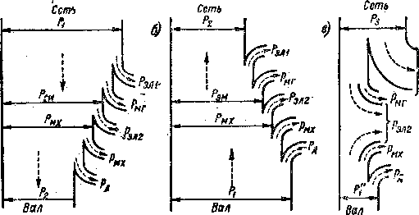

Рис. 24-9, Энергетические диаграммы асинхронной машины при работе в режиме двигателя (а), генератора (б) и противовключения (в)

*ps —* 770 + 318 + 411 + 205 + 79 = 1783 Вт. Первичная мощ­ность Pj = 14 000 ~Ь 1783 = 15 783 Вт. К. п. д., согласно равен­ству (24-77),

т]н = 1—=_q,887 или 88,7%,

Рассмотрим еще некоторые вопросы, относящиеся к асинхронным двигателям.

Из выражений (24-71), (24-72) и (24-73) вытекают следующие важные соотношения:

Рэлг = «Рэм; (24-78)

Рмх = (1 -s)P9M. (24-79)

Из этих соотношений видно, что электромагнитная мощность Рэм подразделяется на составляющие рэл2 и Рмх пропорционально s и (1 — s) и при заданной величине Рэм потери рэл2 пропорциональны скольжению s. Поэтому для уменьшения рэл2 и получения хоро­шего к. п. д. необходимо, чтобы s было мало. В нормальных асин­хронных двигателях при номинальной нагрузке s„ = 0,02 н- 0)05. Очевидно, что требование малости sH сопряжено с требованием малости г2*.

Отметим, что электрическая мощность

*р =ср*

1 $ 02 ЭМ’развиваемая во вторичной цепи асинхронного двигателя, называется также мощностью скольжения.

На основе схемы замещения рис. 24-6 можно рассмотреть также баланс реактивных мощностей асинхронного двигателя. Из первич­ной цепи потребляется реактивная мощность

Qi = sin фР (24-80)

На создание полей рассеяния первичной цепи расходуется ре­активная мощность

*q1 = m1I\xai.* (24-81)

Реактивная мощность

См = т1£1/мг = щ1Дхм (24-82)

расходуется на создание основного магнитного поля машины, а мощность

*<?2 = tnJiX'oi = mJiXaz* (24-83)

— на создание вторичных полей рассеяния. При этом

*Ql —* Qm + <71 + ?2-

(24-84)

Диаграмма реактивных мощностей двигателя изображена на рис. 24-10. Основную часть реактивной мощности составляет мощ­

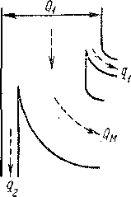ность QM, которая из-за наличия воздушного зазора и большого намагничивающего тока *1„* значительно больше, чехм в трансформато­рах. Большие значения и /м существенно влияют на коэффициент мощности двигателя и снижают его. Обычно у асинхронных двига­телей cos ф„ = 0,70 л- 0,95. Большие значе­ния относятся к мощным двигателям с *2р =* 2 и 4. При уменьшении кнагрузки cos ф двига­теля значительно уменьшается, до значения cos Фо » 0,10 н- 0,15 при холостом ходе.

Рис..24-10. Диаграмма преобразования реак­тивной мощности в асинхронной машине

Векторная диаграмма асинхронного дви- чивающего тока /м и тем, что электрическая нагрузка вторичной цепи, соответствующая механической мощности Рмх, является чисто активной. Ввиду малости скольжения сопротивление *r'Js* значительно больше *х’О2,* и угол ф2 поэтому мал.

гателя строится на основе схемы замеще­ния рис. 24-6 и имеет вид, изображенный на рис* 24-11, *а.* Она аналогична векторной диаграмме трансформатора и отличается от нее относительно большим значением намагни­

**Генераторный режим** (—oo <s <0). Для осуществления гене­раторного режима работы асинхронной машины ее нужно включить в сеть переменного тока и вращать с помощью соответствующего приводного двигателя (машина постоянного тока, тепловой пли гидравлический двигатель) в сторону вращения магнитного поля со скоростью *п,* превышающей синхронную скорость *гц.* Скольже­ние машины при этом, согласно выражению (19-6), отрицательно.

Теоретически скорость *п* в генераторном режиме может изме­няться в пределах щ < *п* < оо, чему [см. выражение (19-6)1 соот­ветствует изменение скольжения в пределах 0>s> —оо. В дей-

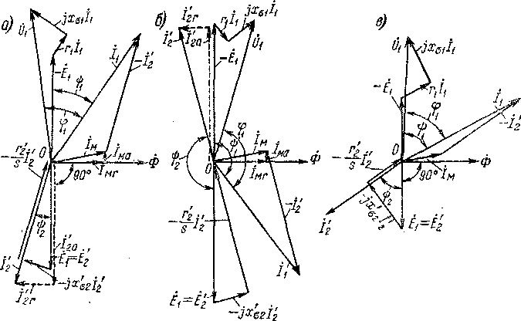

Рис. 24-11. Векторные

двигателя

диаграммы асинхронной машины при работе в режимах (а), генератора (б) и противовключения (б)

ствительности высокие скорости вращения недопустимы по усло­виям механической прочности, а по условиям ограничения потерь и нагревания и сохранения высокого к. п. д. в генераторном ре­жиме возможны абсолютные значения скольжения такого же по­рядка, как и в двигательном режиме.

Рассмотрим на основании соотношения (24-17) активные и реак­тивные -относительно э. д. с. Ё2 составляющие тока /2. Для этого положим в выражении (24-17) *Ё2 = Е.2* и умножим числитель и зна­менатель на сопряженный комплекс знаменателя. Тогда получий

4 = тта- - / yfSf - = *- Щг.* (24-85)

В двигательном режиме s > 0 и обе составляющие /2а, *12г* тока /2 положительны. Множитель —*j* перед *12г* означает поворот вектора Дг относительно /2а на комплексной плоскости в сторону вращения часовой стрелки на 90°. Это означает, что /2Г отстает от *12а* на 90°, т. е. *1.2Г* является индуктивным током.

В генераторном режиме s<0 и, согласно выражению (24-85), по-прежнему *12г >* 0, а величина /2(г меняет знак, т. е. становится отрицательной и меняет свою фазу на 180°. Физически это объяс­няется тем, что поле вращается относительно ротора по сравнению с двигательным режимом в обратную сторону, вследствие чего изме­няются знаки э. д. с. *E2s* и активной составляющей тока *12.* В ре­зультате изменяется также знак вращающего момента, т. е. послед­ний действует против направления вращения и становится тормо­зящим.

На основании изложенного на рис. 24-11, *б* построена векторная диаграмма асинхронного генератора. Вектор первичного тока

/1 = /м + (—/0

вследствие поворота почти на 180° также поворачивается в сто­рону вращения часовой стрелки. При этом > 90° и

*ha =* Л cos ф-t < 0; *P1 = m1U1I1* cos фх <0,

т. е. активные составляющие первичного тока и первичной мощ­ности изменяют знак. Это означает, что машина уже не потребляет, как в режиме двигателя, а отдает в сеть активную мощность и ак­тивный ток, т. е. работает в режиме генератора и преобразует потребляемую с вала механическую энергию в электрическую. Направление вектора падения напряжения — /2 на диаграмме

рис. 24-11, *б* совпадает с направлением *1'г,* так как значение s отри­цательно и поэтому величина *—r’^ls* положительна. .

Из векторных диаграмм рис. 24-11, *аиб* следует также, что реактивные составляющие первичного тока

*hr = h* sin Ф1

и первичной мощности

Qx = /и1П171 sin срх

при переходе машины из двигательного режима в генераторный со­храняют свои знаки. Это означает, что асинхронный генератор также потребляет из сети реактивную мощность и индуктивный ток. Поэтому асинхронный генератор может работать только на сеть, к которой приключены такие электрические машины и устройства (например, синхронные генераторы или компенсаторы, конденса­торы), которые могут являться источниками реактивной мощности, потребляемой асинхронным генератором для создания в нем маг­нитного поля или магнитного потока (см. также § 29-2). Потребле­ние асинхронными генераторами реактивной мощности является весьма существенным недостатком, вследствие чего эти генераторы применяются только в очень редких случаях.

Равенства (24-67)—(24-74), (24—78) и (24-79) справедливы также для генераторного режима, если иметь в виду, что в этом режиме s < 0. Изменение знаков мощностей означает изменение направле­ния передачи или превращения энергии.

В генераторном режиме работы сопротивления у- и *—-г* в схемах замещения рис. 24-6 изменяют знак, т. е. становятся от­рицательными, что связано также с изменением знаков соответ­ствующих мощностей. Хотя электрические проводники могут иметь только сопротивления *г* > 0, тем не менее, введение понятия об отрицательных активных сопротивлениях полезно. Если положи­тельные сопротивления *г* являются потребителями электрической энергии *Рг,* то отрицательные г необходимо рассматривать как источники, или генераторы, электрической энергии *Рг.* В частно­сти, генератор постоянного тока в целом можно рассматривать как отрицательное сопротивление

*г=—иц.*

Для ненасыщенного генератора последовательного возбуждения *U ~ I,* и для него поэтому *г =* const. Для других генераторов *г* =4 const. Отрицательные при s < 0 активные сопротивления в схе­мах рис. 24-6 тоже следует рассматривать как источники электри­ческой энергии, соответствующей потребляемой с вала механиче­ской энергии. Поток активной энергии на схемах рис. 24-6 в этом случае идет справа налево.

В соответствии с изложенным на рис. 24-9, *б* изображена энерге­тическая диаграмма асинхронного генератора.

Преобразование реактивной мощности в асинхронном генера­торе происходит так же, как и в двигателе (рис. 24-10).

**Режим противовключения** (1 <s<oo). В этом режиме ротор приключенной к сети асинхронной машины вращается за счет под­водимой извне к ротору механической энергии против вращения поля, вследствие чего скорость вращения ротора я <0 и, согласно выражению (19-6), s>l. На практике в этом режиме обычно i < s < 2.

Поскольку как в двигательном, так и в режиме противовклю­чения s> 0, то в соответствии с выражением (24-85) активные и , реактивные составляющие вторичного тока имеют в режиме противо­включения такие же знаки, как и в двигательном. Это означает, что и в режиме противовключения машина потребляет из сети ак­тивную мощность и развивает положительный вращающий момент, действующий в сторону вращения поля. Но, поскольку ротор вра­

щается в обратном направлении, на него этот момент действует тормозящим образом.

В режиме противовключения машина потребляет также меха­ническую мощность с вала или с ротора, поскольку внешний вра­щающий момент действует в сторону, вращения ротора. Как мощ­ность, потребляемая из сети, так и мощность, потребляемая с вала, расходуются на потери в машине. Полезной мощности машина по­этому не развивает, а в отношении нагрева рассматриваемый режим является тяжелым.

Соотношения (24-67)—(24-76) и (24-78), (24-79) действительны также и для режима противовключения. При s> 1, согласно вы­ражению (24-71), *Рэи* > 0, а согласно выражению (24-78), *рдл2> Рда-* Поэтому получаемая за счет'энергии сети и передаваемая на ротор электромагнитная мощность покрывает только часть потерь во вто­ричной обмотке. В соответствии с соотношением (24-74) механиче­ская мощность Рмх < О, т. е. эта мощность потребляется с вала. Опа покрывает остальную часть потерь во вторичной обмотке, так как [см. равенство (24-73)1

Рэл2 *Рэм Р-.-\\**

и в данном случае *Рд:л* > 0 и —Рмх > 0.

По сравнению с двигательным и генераторным режимами ра­боты в режиме противовключения сопротивление *r.Js* мало. Поэтому на основании равенства (24-18) можно заключить, что ток *12* и угол ф., = Z (Ё2, Л) велики. Соответственно этому первичный ток *Ц* и угол сдвига фаз од = Z, (l/j, 4) тоже велики. Это также указы­вает на опасность режима в тепловом отношении. Поэтому при Ц, = ^1и рассматриваемый режим допускается лишь кратковре­менно.

На основании изложенного и в соответствии со схемами 'рис. 24-6 на рис. 24-9, *в,* изображена энергетическая диаграмма, а на рис. 24-11,<? — векторная диаграмма асинхронной машины в ре­жиме противовключения. Преобразование реактивной мощности в режиме противовключения происходит так же, как и в двига­тельном (рис. 24-10).

Режим противовключения на практике используется для тормо­жения и остановки асинхронных двигателей и приводимых ими в движение производственных механизмов. Например, в ряде слу­чаев, при необходимости быстрой остановки двигателя, путем пере­ключения двух питающих проводов трехфазного двигателя изме­няют чередование фаз и направление вращения поля, а ротор в течение некоторого времени вращается при этом по инерции в прежнем направлении, т. е. теперь уже против поля. Механиче­ская мощность Рмх [см. равенство (24-74)] в данном случае разви­вается за счет кинетической энергии вращающихся масс вследствие уменьшения скорости вращения. При п « 0 машину необходимо отключить от сети, так как иначе она придет во вращение в обрат­ном направлении. Таким же образом может осуществляться быст­рый реверс (изменение направления вращения) двигателя, причем в этом случае, естественно, при *п та* 0 отключать двигатель от сети не нужно. В начале процесса реверсирования также существует режим противовключения.

Режим противовключения называют также режимом электро­магнитного тормоза. Следует, однако, иметь в виду, что существуют и другие способы электромагнитного торможения асинхронной машины.

**Режим короткого замыкания.** Режимом .короткого замыкания асинхронной машины называется ее режим при s = 1, т. е. при неподвижном роторе. Этот режим соответствует начальному моменту пуска асинхронного двигателя из неподвижного состояния. Сопро­тивление асинхронной машины относительно ее первичных зажи­мов при s = 1 называется сопротивлением короткого замыкания ZK. Согласно схемам замещения рис. 24-6,

7'7

= (24-86)

или, так как ZM Z^. приближенно

ZK № *Z±* -р Z2 = + г-г) + *j (x01 xa>) = rK* 4- *jxK-* (24-87)

Обычно в асинхронных машинах =- 0,14 ж 0,20. Поэтому ток короткого замыкания при номинальном напряжении /1К = = (5 4-7) 7„.

***Глава двадцать пятая***

**ВРАЩАЮЩИЕ МОМЕНТЫ И МЕХАНИЧЕСКИЕ**

**ХАРАКТЕРИСТИКИ АСИНХРОННОЙ МАШИНЫ**

§ 25-1. Электромагнитный момент

**Выражение для электромагнитного момента.** Электромагнитный момёйт, развиваемый электромагнитными силами на роторе асин­хронной машины, определяется равенством

Л1 = РМХ/Й,где Рмх — механическая мощность на роторе, определяемая выра­жением (24-74); Q — механическая угловая скорость вращения ротора.

(25-1)

Механическая угловая скорость вращения магнитного поля основной гармоники

СД == 2лп1 или на основании выражения (19-2)

йх = *2nfjp* = ©х/р.

(25-2)

Так как скорость вращения ротора *п* = (1 — s) /гх,

то механическая угловая скорость вращения ротора

Й = *2пп = 2л (*1 - s) нх = (1 - s) = (1-s)t'T. (25-3)

На основании равенств (24-74), (25-1) и (25-3)

(25-4)

Величину *М* можно определить также по электромагнитной мощности *Р№* и Й1 как Рэм/Йх. Подставив сюда *Рза* из (24-71) и из (25-2), получим результат, совпадающий с (25-4).

Выразим *М* через приложенное фазное напряжение *Uu* пара­метры машины и скольжение. Для этого выразим через эти вели­чины Д и подставим в (25-4).

Полагая ввиду малости аргумента коэффициент С3 равным его модулю, на основании выражения (24-56) и схемы замещения рис. 24-7, *б* имеем



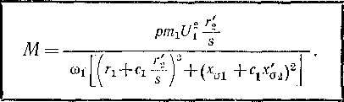

Таким образом, на основании равенств (25-4) и (25-5)

(25-6)

При пользовании единицами системы СИ момент *М* по формуле (25-4) и (25-6) выражается в ньютон-метрах. При желании иметь *М* в килограмм-метрах необходимо разделить результат на 9,81.

Согласно выражению (25-6), электромагнитный момент при любом заданном значении скольжения пропорционален квад­рату приложенного напряжения и тем меньше, чем больше *rt* и индуктивные сопротивления рассеяния машины. В соответ­ствии с формулой (25-4) при любом заданном s величина *М* пропорциональна также квадрату вторичного тока.

Исследуем зависимость *М = f* (s) при *U2* = const.

Согласно равенству (25-6), при s > 0 также *М* > 0 (режимы двигателя и противовключения), а при s < О также *М* < 0 (режим генератора). Кроме того, при s = О также *М =* 0, что можно установить по формуле (25-6) путем раскрытия неопределенности или пренебрегая в квадратных скобках этой формулы при s -> О всеми членами, кроме q-y. Эти результаты были установлены уже ранее (см. § 24-4 и 24-5) на основе физических соображений. По­мимо этого, в соответствии с (25-6) при s = ±оо будет *М =* 0. Последнее объясняется тем, что, согласно выражению (24-18), при s = оо ток /а является чисто реактивным и поэтому не развивает вращающего момента.

Поскольку в точках s = —оо, 0 и -фею момент *М* = 0, то между этими точками находятся экстремумы (максимум или минимум) момента.

На основании изложенного кривая *М = f* (s) при *U1* = const имеет вид, изображенный на рис. 25-1. На этом же рисунке по­казана кривая *Г2 = f* (s), построенная по соотношению (25-5), и кривая первичного тока *It = f* (s). Все эти кривые даны в относи­тельных единицах и соответствуют асинхронной* машине мощностью *Ра* = 15 кВт при *= Ula* и при условии независимости пара­метров машины от значений токов и скольжения. Вместо s на оси абсцисс можно откладывать также скорость вращения ротора *11* = (J — s) *Пх.*

Из рис. 25-1 видно, что электромагнитный момент достигает отрицательного и положительного максимумов *±Мт* при неко­торых скольжениях s = ±sm, которые называются критическими.

При увеличении скольжения от s = 0 доз = *sm* момент *М* растет вместе с увеличением *s,* а при дальнейшем увеличении скольжения момент *М* уменьшается, несмотря на увеличение *Г2.* Такой ход кри­вой /И = *f* (s) объясняется тем, что с увеличением s ток *Г2* стано­вится по своему характеру все более индуктивным. Поэтому актив­ная составляющая *Г2,* которая определяет величину *М,* при увели-

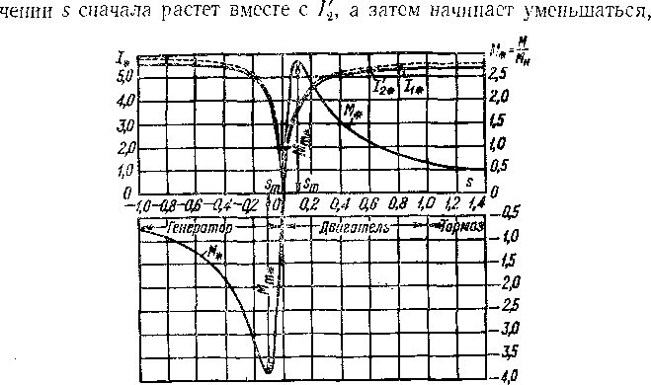

Рис. 25-1. Кривые электромагнитного момента и токов асинхронной машины

несмотря на увеличение /'2. Следует также учитывать, что с увели­чением падение напряжения в первичной цепи увеличивается, а соответственно этому э. д. с. *Е2* и поток Ф, во взаимодействии с которым создается момент, несколько уменьшаются.

Необходимо отметить, что на статор электрической машины действует такой же вращающий момент, как и на ротор, но на­правленный в противоположную сторону.

Момент, действующий на статор, воспринимается деталями и узлами, крепящими машину к фундаменту.

**Электромагнитный момент как результат взаимодействия пространственных волн магнитной индукции и токов. В § 22-4** пространственное распределение тока обмотки вдоль окружности якоря было представлено в виде суммы синусо­идальных пространственных волн тока разных гармоник.

Возникновение в электрической машине электромагнитных сил и вращаю­щих моментов можйо рассматривать как результат взаимодействия указанных волн тока с синусоидальными же волнами распределения индукции магнит­ного поля вдоль окружности якоря. Отличный от нуля вращающий момент

*создается* взаимодействием пространственных гармоник тока и магнитного поля одинакового порядка, а гармоники разных порядков создают вдоль окруж­ности якоря знакопеременные электромагнитные силы и составляющие мо­мента, суммарное значение которых равно пулю.

На рис. 25-2, *а* показана кривая индукции основной гармоники резуль­тирующего магнитного поля в зазоре асинхронной машины

*В = Bm* cos y *х* (25-7) и кривая основной пространственной гармоники тока обмотки ротора

= cos (ТЬ х —. (25-8)

Между этими кривыми существует пространственный электрический угол сдвига ф2> равный углу сдвига фаз э. д. с. ££ и тока /f, обмотки ротора [см. равенство (24-20) и рис. 24-11].

Элементарный момент, развиваемый электромагнитными силами на протя­жении элемента длины окружности *dx,*

dM =—~ l$Bin% dx.

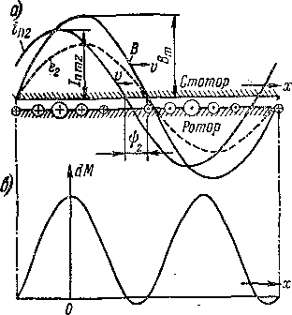Подставив сюда значения диаметра Г>а = 2/п/л, *В* и гп2 из (25-7) и (25-8), а затем заменив произведение косинусов на сумму косинусов,4 получим

Рис. 25-2. Образование вращающего момента как результат взаимодействия пространственных волн магнитной ин­дукции и тока

dM = [cos ’Ь+cos (ж х~~ dx ■ (25-9)

Зависимость *dM = f* (х) изображена на рис. 25-2, *б.* Полный электромагнитный момент

х = 2рт

*М =* f *dM ^P^Bm/timicos^,  
x = Q*

(25-10)

так как интеграл от второго члена в квадратных скобках выражения (25-9) равен нулю.

Согласно выражению (22-53),

. _ mtK2 ш^об1 ,,

р—/2.

Кроме того,

**17** А. И. Вольдск

Подставив значения этих величин в (25-10), получим выражение для *М* в дру­гой форме;

Л'1 = -р—- созф2 •

(25-11)

На основании выражения (25-11) момент пропорционален потоку машины и активной составляющей тока или /2, что вполне согласуется с основными физическими представлениями об электромагнитных силах и находится в соот­ветствии с изложенным выше.

Согласно выражениям (24-6) и (24-18),

Щ Z;]/(r:/s)2 + x^

~ л *V* 2 Л^об! Л j/2/ла^б!

Кроме того, на основании выражения (24-18) или (24-20)

"К (r2/s)2

При подстановке этих величин в (25-11) получим соотношение (25-4). Отсюда следует вывод, что выражения (25-4) и (25-11) вполне равноценны.

**Максимальный электромагнитный момент.** Выражение для элект­ромагнитного момента (25-6) верно в общем случае, т. е. также тогда, когда параметры ту, хо1, *г’2, х'О2* не постоянны и зависят от значений токов и скольжения. В этом случае при каждом значении s в выражение (25-6) нужно подставлять соответствующие значения указанных параметров. Ограничимся здесь рассмотрением машины с постоянными параметрами и исследуем зависимость *М ~* f(s) по формуле (25-6) при *U1* = const и == const на максимум и мини­мум.

Вместо s удобнее рассматривать переменную величину

*y=l/s,*

(25-12)

(25-13)

(25-14)

и тогда соотношение (25-6) можно представить в виде

/И —

*М~~ B + Cy + Dyi ’*

где

*С = 2с1г1г,-1 '*

*В* = П + (х014-Ci%a>)3; D = c;r2.

Взяв от (25-13) производную по *у* и приравняв ее нулю, получим уравнение для определения значений *у = ут,* при которых *М* имеетэкстремумы:

**Г АИЛ Л(В-.Е>//П**

-т— = -тд~~-.у 4^- = °-~~ (25-15)

**L** dy >=z/nl (B + Cym+Dy-my '

Уравнение (25-15) удовлетворяется в случае, когда его числи­тель равен нулю. Тогда

*ут = ±У B/D* (25-16)

или

S.„ **1 I** *Г) В,*

что с учетом равенств (25-14) дает

(25-17)

Скольжение *sm* называется критическим.

подстановке

(25-18)

Максимальные значения момента получим при *у = ут* из (25-16) в (25-13):

**-± C + 2J/***BD*

или при подстановке значений *А, В, С, D* из (25-14) в (25-18): _____—_г

м -4_ №^1 ,9г- ,

m 2Q)1C1[+/-1 + -|//.? + (xal+c1x;.2)2] • *V* -1

В этих соотношениях знаки плюс относятся к двигательному, а знаки минус — к генераторному режиму работы.

Для нормальных асинхронных машин члены с ту в выражениях (25-17) и (25-19) малы по сравнению с остальными. Полагая по­этому *г±* = 0, имеем

(25-20)

(25-21)

Полученные соотношения позволяют сделать вывод, что значение максимального момента, во-первых, не зависит, со­гласно выражениям (25-19) и (25-21), от активного сопротивле- 17* ния вторичной цепи; во-вторых, пропорционально квадрату на­пряжения; в-третьих, с большой точностью обратно пропорцио­нально индуктивным сопротивлениям рассеяния и, в-четвертых, в генераторном режиме несколько больше, чем в двигательном. Так как (Д ~ ДФ, то из выражения (25-21) .можно сделать также вывод, что максимальный момент пропорционален квад­рату магнитного потока машины. Весьма важно подчеркнуть, что, хотя момент *Мт* не зависит от вторичного активного сопро­тивления, значение скольжения *sm,* при котором наблюдается этот момент, согласно выражениям (25-17) и (25-20), пропор­ционально этому сопротивлению.

У асинхронных двигателей нормального исполнения крат­ность максимального момента при номинальном напряжении

йт = Л4га/Л4н= 1,7 ч-3,0

и *sm =* 0,06 -ь 0,15. Более высокие *km* имеют двигатели с малым числом полюсов.

Применим соотношение (25-4) для номинального режима работы (индекс «н») и для режима с максимальным моментом (индекс т). Тогда найдем отношение тока *Г.1т* при s = *sm* к току *= I'ia* при

(25-22)

Обычно у асинхронных двигателей это отношение находится в пре­делах 2,5—3,5.

В качестве иллюстрации к изложенному на рис. 25-3 предста­влены кривые *М = f* (s) для разных значений *г'%* в двигательном режиме работы той же асинхронной машины мощностью 15 кВт, как и на рис. 25-1. Отметим, что величина *г',_* включает в себя как активное сопротивление самой вторичной обмотки, так и сопро­тивление реостата, который может быть включен во вторичную цепь машины с фазным ротором. Кривая *1* на рис. 25-3 соответствует нормальному значению Д вторичной обмотки, а остальные кривые — повышенным значениям *г’^* или случаю включения реостата во вто­ричную цепь.

**Значение электромагнитного момента по отношению к его мак­**симальному значению. Для отношения этих моментов для машины с постоянными параметрами может быть получено простое выраже­ние, удобное для некоторых практических расчетов.

Из уравнения (25-16) находим

*VB = ±ymVD\ B = Dy^.*

Подставив значения *УВ* и.В в (25-13) и (25-18) и разделив эти соотношения одно на другое, будем иметь

*М _ У* (C+2t/mD) = *у,„Р .*

Мт УтО + Су + РУ2 Ут , С У

У У У т

Искомую зависимость получим, подставив сюда значения *С* и *D* из (25-14), а также *у,п* = l/sm и *у* = 1/s. Тогда

*М*  2 -р *asm*

*ТУ* s/sm + sm/s-pasm ’

где

Если пренебречь членами *asm* ввиду их малости по сравнению с другими, то

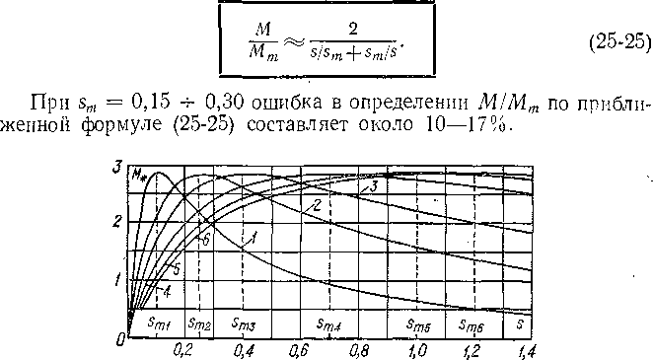

Рис. 25-3. Кривые электромагнитного момента асин­хронной машины при различных значениях актив­ного сопротивления вторичной цепи

Формула (25-25) впервые была выведена М- Клоссом. В связи с этим формулы (25-23) и (25-25) называются формулами Клосса.

Формула (25-25) позволяет определить *Мт* и *sm* и построить кри­вую *М = f* (s) для двигателя с постоянными параметрами, если известны *М* и s для каких-либо двух режимов работы, например для номинального (2ИН> s„) и пускового *(М„,* s„ = 1). Более точная кривая *М = f* (s) может быть построена по уравнению (25-23), если известно также значение *а* по формуле (25-24). Приближенно можно принять *а* = 2.

**Начальный пусковой электромагнитный момент** *Мп* соответ­ствует значению электромагнитного момента в начальный момент пуска двигателя, т. е. при s = 1. Согласно выражению (25-6),

Ш1 [(Г1 + <Vs)2 + *(ха1* + CtХо-2)2] ’

| Пусковой момент при данных значениях параметров машины I также пропорционален квадрату приложенного напряжения.

Из выражения (25-26) и рис. 25-3 следует, что с увеличением *г'2* момент *Мп* растет до тех пор, пока при *sm* = 1 не будет Л4П = *Мт.* При этом, согласно равенству (25-17),

' = с; Fn + ^+qx^)2. (25-27)

При дальнейшем увеличении *г'2* момент Л4П будет снова умень­шаться. В то же время пусковое значение тока

[У ->] v l — *I ЧП*

при увеличении *г’ъ* согласно выражению (25-5), непрерывно умень­шается. Увеличение *Мп,* несмотря на уменьшение *Г2* при увеличе­нии *г2* до значения, определяемого равенством (25-27), объясняется тем, что при этом уменьшается угол сдвига ф2 между током *Г2* и э. д. с. *Е2.*

§ 25-2. Механическая характеристика асинхронного двигателя и эксплуатационные требования к ней

**Полезный вращающий момент** на валу двигателя *М2* меньше электромагнитного момента *М* на величину

д *л РмХ* I Рд

(25-28)

М о = о- которая соответствует механическим и добавочным потерям, покры­ваемым за счет механической мощности Рмх на роторе. Поэтому

М2 = М-М0. (25-29)

**Механическая характеристика** двигателя представляет собой зависимость скорости вращения *п* от развиваемого момента на валу *М2* при l/x = const и Д = const:

« = /«)

или, наоборот,

Так как при нагрузке момент Л!о мал по сравнению с *М* и *Мг, то* можно положить /Ио О или включить АТ,, в значение статиче­ского тормозного момента AfCT, который развивается рабочей ма­шиной или механизмом, приводимым во вращение асинхронным двигателем. Поэтому ниже в качестве механической характеристики двигателя будем рассматривать зависимость между *п* (или s) и электромагнитным моментом *М:*

*n = M =* (25-30)

Изображенные на рис. 25-1 и 25-3 кривые момента *М* при ука­занных условиях и представляют собой механические характери­стики асинхронного двигателя с постоянными параметрами.

Очевидно, что вид механические характеристик существенно зависит от значения вторичного активного сопротивления.

**Процесс пуска и установившимся режим работы асинхронного двигателя.** Рассмотрим процесс пуска асинхронного двигателя с ко­роткозамкнутой вторичной об­

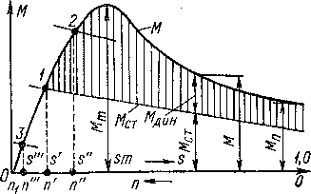моткой при его включении на полное напряжение сети. Так производится пуск подавляю­щего большинства находящих­ся в эксплуатации асинхрон­ных двигателей.При рассмот­рении процесса пуска не бу­дем принимать во внимание электромагнитные переходные процессы, связанные с тем, что при включении любой электрической цепи электро­магнитного механизма под истечения некоторого времени, которое пропорционально электро­магнитной постоянной времени *Т,* зависящей от индуктивности и активного сопротивления цепи. Обычно при пуске асинхронного двигателя время его разбега до нормальной скорости значительно больше длительности электромагнитных переходных процессов, и поэтому влияние этих процессов на процесс пуска невелико. Сле­довательно, процесс пуска можно рассматривать на основе полу­ченных выше зависимостей для вращающего момента и токов в условиях работы двигателя при установившемся режиме с за­данным скольжением.

Рис. 25-4. Соотношения между момента­ми при пуске и работе асинхронного двигателя

напряжение и дри измене­нии режима его работы токи достигают практически установившихся значений не сразу, а после

На рис. 25-4 показана механическая характеристика *М ~ f (и)* асинхронного двигателя и механическая характеристика Л4СТ = *f (п)* некоторого производственного механизма, приводимого во враще­ние двигателем.

Уравнение моментов агрегата «двигатель — производственный механизм» имеет вид

*М* = М„ + МДИН, (25-31)

где

*M,m=Jd^ = 2nJd^* (25-32)

представляет собой динамический вращающий момент агрегата, пропорциональный моменту его инерции *J.* Если при *п =* 0, как это показано на рис. 25-4, пусковой момент 2ИП > Л4СТ, то *Млт* > О, *dnldt>* 0 и ротор двигателя придет во вращение. Ускорение ротора происходит до тех пор, пока (заштрихованная область на рис. 25-4)

Мдин = М-Мст>0.

В точке *1* (рис. 25-4) достигается равновесие моментов

*М* = Л4СТ.

При этом Л4ДШ1 = 0, *dnldt* = 0 и наступает установившийся режим работы двигателя под нагрузкой со скоростью вращения *п'* и сколь­жением s'. Величина s' будет тем больше, чем больше Л4СТ и чем больше, следовательно, нагрузка двигателя. Если при работе дви­гателя его нагрузку (статический момент производственного меха­низма Л4СТ) увеличить (кривая *2* на рис. 25-4), то s возрастет, а *п* уменьшится. При уменьшении нагрузки (кривая *3* на рис. 25-4), наоборот, s уменьшится,' а *п* увеличится.

Переход двигателя к новому установившемуся режиму работы при изменении нагрузки физически происходит следующим обра­зом. Если Л4СТ возрастет, то будет Л4 < 7W„, *М*дип < 0, *‘dnldt* < О и движение ротора двигателя станет замедляться. При этом сколь­жение возрастает, в соответствии с чем увеличиваются также э. д. с. *Eis* и ток /2 вторичной цепи. В результате электромагнитный мо­мент *М* увеличивается и уменьшение *п* (увеличение s) происходит до тех пор, пока снова не наступит равенство моментов *М* = Л1ст. При уменьшении нагрузки процесс протекает в обратном направ­лении.

Как видно из рис. 25-4, при круто поднимающейся начальной (левой) части кривой момента *М = f* (s) асинхронный двигатель обладает жесткой механической характеристикой, т. е. при из­менении нагрузки скорость вращения двигателя Изменяется мало.Все нормальные асинхронные двигатели строятся с жесткой механической характеристикой, когда л> и sm относительно малы. При этом s и, следовательно, *рзл.2* [см. равенство (24-72)] при работе также малы и двигатель имеет высокий к. п. д.

**Условия устойчивой работы.** В общем случае, как показано на рис. 25-5, характеристики двигателя *М = f* (я) и производствен­ного механизма Л4СТ = *f* (я) могут иметь несколько точек пересече­ния.

В точках *1* и *3*

*dM dM^* (25-33)

*an an ' , ’*

и, согласно § 10-3, в этих точках работа устойчива, а в точке *2*

*dM >>* **/ос;**

*М > dn* **(/0-34)**

и работа неустойчива.

При пуске из неподвижного состояния двигатель достигает устойчивой скорости вращения в точке *п"'* (рис. 25-5) и дальнейшее

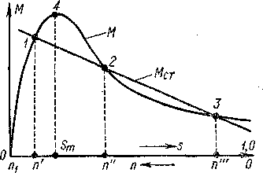увеличение *п* невозможно, так как влево от этой точки Л1СТ> *> М.* Если бы двигатель ра­ботал в режиме, соответст­вующем точке *2 (рис.* 25-5), то при малейших нарушениях режима и изменении *п* соот­ношения между *М* и Л1СТ ста­ли бы такими, что двигатель перешел бы на работу в ре­жиме, соответствующем одной из устойчивых точек *1* или *3.* Режим работы в точке *3* на практике неприемлем, так как характеризуется малой скоро­стью вращения, плохим к. п.д. и наличием больших токов в

Рис. 25-5. Устойчивые (точки *1, 3)* и не­устойчивые (точка *2)* режимы работы

асинхронного двигателя

обмотках, вследствие чего двигатель

быстро перегревается и выходит из строя. Поэтому нормальной ческой характеристики влево отточки *4* (рис. 25-4), когда 0 <s<sra.

устойчивой областью работы двигателя считается участок механи­

**Перегрузочная.способность асинхронного** двигателя. При работе двигателя на нормальном устойчивом участке механической харак­теристики (влево от точек *4* на рис. 25-4 и 25-5) его нагрузку, опре­деляемую статическим моментом *MZT* рабочего механизма или ма­шины, можно постепенно поднять до значения *М„ = Мт* (точки *4* на рис. 25-4 и 25-5), причем устойчивая работа сохраняется вплоть до этой точки. При дальнейшем увеличении нагрузки, когда Л4ст-> *> Мт,* двигатель будет быстро затормаживаться и либо остано­вится, либо при характеристиках вида рис. 25-5 перейдет в устой­чивый режим работы при малой скорости вращения. В обоих слу­чаях, если двигатель не будет отключен, возникает опасный в от­ношении нагрева режим.

Таким образом, в принципе работа асинхронного двигателя возможна при 0 < *М < Мт-* Однако продолжительная работа при *М ж Мт* в отношении нагрева также недопустима.

Кроме того, при работе двигателя необходимо иметь некото­рый запас по моменту, так как возможны кратковременные пере­грузки случайного характера, а также кратковременные или , длительные понижения напряжения сети.

Так как *Мт ~ U\,* то при уменьшении *Ut,* например, на 15% максимальный момент двигателя снизится до 0,852 = 0,72 или 72% от своего первоначального значения.

В связи с изложенным всегда должно быть *Мт >* Л4Н.

Отношение максимального момента при номинальном напря­жении к номинальному

*km — Мт/ Ма*

(25-35)

определяет перегрузочную способность двигателя и называется кратностью максимального момента. Со­гласно ГОСТ 186—52* и ГОСТ 9362—68, для двигателей разных мощностей и скоростей вращения требуется, чтобы *km~>* 1,7 -ь 2,2. Меньший предел относится к двигателям со скоростью вращения *п* 750 об/мин.

**Кратности начального пускового момента и пускового тока.** Часто асинхронные двигатели можно пускать в ход на холостом ходу или с малой нагрузкой на валу и нагружать их до номиналь­ной или иной мощности после достижения нормальной скорости вращения. В других случаях рабочие механизмы и машины (на­пример, вентиляторы) имеют механическую характеристику Л4СТ = *= f* (п) такого вида, что при *п* = 0 статический момент *М* ст мал и постепенно повышается с увеличением *п.* При этом не требуется, чтобы двигатель развивал большой пусковой момент. Однако иногда двигатели необходимо пускать в ход под значительной нагрузкой (например, крановые механизмы, подъемники, различные мель­ницы и т. д.), и в этих случаях требуется, чтобы двигатели имели большие пусковые моменты.

Асинхронные двигатели с фазным ротором можно пускать в ход с помощью реостата, включаемого на время пуска во вторичную цепь двигателя. Как следует из § 25-1 (см. рис. 25-3), при этом пусковой момент двигателя увеличивается, а пусковой-ток умень­шается. Поэтому стандарты не регламентируют значений пусковых моментов и токов асинхронных двигателей с фазным ротором. В то же время выпускаемые электромашиностроительными заводами серийные асинхронные двигатели с короткозамкнутым ротором должны удовлетворять разнообразным условиям пуска производ­ственных механизмов и их пусковые моменты должны быть доста­точно велики.

Согласно ГОСТ 186—52* и ГОСТ 9362—68, короткозамкну­тые асинхронные двигатели должны иметь при пуске под номи­нальным напряжением кратность начального пускового момен­та 2ИП (s = 1, *п* = 0)

*k„* = Мп/Мн (25-36)

не менее 0,7—1,8. Меньшие значения относятся к двигателям большей мощности. Кратность пускового тока

^г = /1п/Лн (25-37)

для двигателей с короткозамкнутым ротором разных мощностей и разных скоростей вращения при этом должна быть не больше 5,5—7,0.

**Пригодность асинхронных двигателей с короткозамкнутым ро­тором и с постоянными параметрами в качестве двигателей общего назначения.** Как уже указывалось, для получения хорошего к. п. д. асинхронные двигатели должны работать при номинальной нагрузке **с** малым скольжением *(s = 0,02* 0,05) и иметь, таким образом,

жесткую механическую характеристику *(sm* = 0,06 -ь 0,15). Это требование для двигателей с короткозамкнутым ротором и с по­стоянными параметрами вступает в противоречие с требованием о достаточном значении пускового момента двигателя. Действи­тельно, как видно из кривой *1* рис. 25-3, пусковой момент при этих условиях получается недостаточно большим. Это же можно уста­новить по соотношению (25-25), если переписать его один раз дл-я режима пуска *(s* = 1, *М = Мп),* другой раз — для номинального режима (s = sH, *М* = 7ИН) и разделить получаемые соотношения одно на другое. При этом будем иметь

**М,** sn/sm **~Ь** sm!sa

Например, при sH = 0,03 и *sm* = 0,10

**М„ 0,03/0,10 (- 0,10/0,03 _ 3,63 П ОС**

*Жа~* **1/0,10 + 0,10 ~ 10,1**

Таким образом, двигатели с постоянными параметрами разви­вают недостаточный пусковой момент. В связи с этим двигатели общего назначения с короткозамкнутым ротором строятся исключи­тельно как двигатели с переменными параметрами. При этом для увеличения в период пуска и для' увеличения тем самым Л4П используется явление поверхностного эффекта или вытеснения тока в обмотке ротора (см. гл. 27).

§ 25-3. Электромагнитные моменты и силы от высших гармоник магнитного поля

Выше рассматривался электромагнитный момент, создаваемый основной гармоникой поля. Наряду с основной гармоникой существуют также высшие и низшие гармоники поля, вызванные наличием гармоник н. с. обмоток и зубчатым строением статора и ротора. Эти гармоники поля также создают вращающие мо­менты, которые можно подразделить на асинхронные и синхронные.

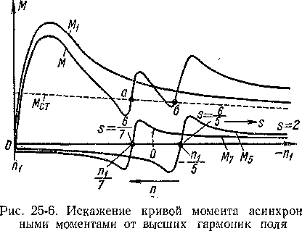

Вращающие моменты создаются тангенциальными электромагнитными си­лами. Кроме этих сил, действуют также радиальные электромагнитные силы, которые вызывают вибрацию и шум машины.

Указанные моменты и силы проявляются наиболее сильно при скольжениях, близких к единице, т. е. при пуске и торможении двигателя. Причина этого заключается, во-первых, в том, что при s = 1 токи велики. Во-вторых, высшие гармоники поля вращаются медленно и синхронная скорость вращения ротора для них мала, а моменты достигают максимальных значений вблизи их синхрон­ной скорости.

Остановимся кратко, на перечисленных явлениях.

**Асинхронные моменты.** Рассмотрим, например, седьмую гармонику поля статора (v = 7), которая вращается в том же направлении, что и основная, со скоростью п7=— пр При вращении этой гармоники относительно ротора в об­мотке ротора индуктируются э. д. с. и токи и создается вращающий момент Л47, так же как и в результате действия основной гармоники поля. В момент пуска,

Гл. 25] Вращающие моменты и механические характеристики 525

при s = 1, момент /И, > 0 и действует согласно с моментом основной гармоники (рис. 25-6). Когда ротор придет во вращение в сторону вращения основной гармоники (s < 1), относительная скорость поля седьмой гармоники и ротора начнет уменьшаться. При скорости ротора *п = njl* или s = 6/7 седьмая гармо­ника поля будет относительно него неподвижна и /И7 = 0. При дальнейшем уве­личении *п* ротор вращается быстрее седьмой гармоники поля, по отношению к нему возникает генераторный режим работы и *М7* < 0 (рис. 25-6).

Пятая гармоника поля вращается в обратном направлении, и синхронное вращение ротора относительно нее наступает в тормозном режиме — при *п =* = —zij/5 или s = 6/5. Кривая момента этой гармоники Л46 также изображена на рис. 25-6.

Подобные же кривые моментов создаются другими гармониками поля, поэтому кривая результирующего момента

Л4 = Л11 + Л46 + /И7 + ...

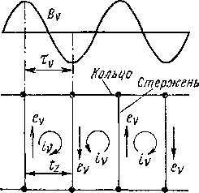искажается (рис. 25-6) и в ней возникают провалы. При большой величине этих провалов и достаточно большом статическом моменте /Исг на валу может насту­пить устойчивый режим работы при малой скорости вращения в процессе пуска двига­теля (точка *а* на рис. 25-6) или при его тор­можении (точка *б* на рис. 25-6), в результате чего двигатель не достигает нормальной ско­рости вращения. При пуске опасным являет­ся действие прямых гармоник поля, а при торможении — обратных. Ввиду изложенно­го моменты от высших гармоник поля назы­ваются также паразитными.

Рис. 25-7. Токи в беличьей клет­ке, индуктируемые высшими гар­мониками поля

Согласно ГОСТ 186—52*, отношение ми­нимального момента в процессе пуска к номи­нальному для двигателей- мощностью 0,6— 100 кВт не должно быть меньше 0,8.

При фазной обмотке ротора искажение кривой моментов незначительно. Это, с одной стороны, объясняется тем, что ввиду малых значений обмоточных коэффициентов такой обмотки для высших гармоник поля индук­тируемые гармоники э. д. с. невелики. С другой стороны, индуктивное сопротив­ление рассеяния такой обмотки для токов от высших гармоник поля велико. Это вызвано тем, что токи, индуктируемые v-й гармоникой поля статора в обмотке ротора, создают, кроме v-й же гармоники, также гармонику v = 1 поля рото­ра, которая в данном случае по отношению к v-й индуктирующей гармонике составляет поле рассеяния.

Отметим, что высшие гармоники поля самого ротора в свою очередь индук­тируют токи в обмотке статора и поэтому также создают паразитные моменты рассмотренного выше характера. Поскольку, однако, обмотка статора всегда является фазной, то эти моменты незначительны.

Реальную опасность моменты высших гармоник вызывают в случае коротко­замкнутой обмотки ротора, так как при этом для токов от высших гармоник поля могут создаваться короткие цепи, состоящие из соседних или близлежащих стержней и участков колец и обладающие весьма малым сопротивлением (рис. 25-7). Возможность образования таких цепей тем больше, чем больше число пазов ротора *Z2.*

Наиболее сильными и опасными являются гармоники статора зубцового порядка (см. гл. 22 и § 23-1)

•vz = Zr!p ± 1.

Поэтому отношение *Z2* и *Zt* не должно быть слишком большим. Более подробный анализ вопроса показывает, что во избежание значительного искажения кривой моментов необходимо брать

Z2 < Zv

(25-38)

Кроме этого, эффективной мерой борьбы с вредным влиянием высших гар­моник статора на кривую момента является скос пазов ротора на одно зубцовое деление статора, так как при этом э. д. с. в стержнях ротора от зубцовых гармо­ник статора снижаются почти до нуля (см. § 20-3). Однако при этом увеличи­ваются добавочные потери от поперечных токов, протекающих между соседними неизолированными стержнями через зубцы н спинку сердечника якоря. Поэтому в последние годы скоса пазов избегают и при крайней необходимости применяют скос до половины зубцового деления.

Как видно из рис. 25-6, в результате действия высших гармоник снижается,

хотя и незначительно, также

момент двигателя при нормальном режиме работы (s« 0). Это отражается на к. п. д.

*Статор*

Рис. 25-8. Представление о возникнове­нии синхронных моментов от высших гармоник поля

двигателя.

Рассмотренные выше моменты высших гармоник называются асинхронными, так как они по своей природе совершенно одина­ковы с основным электромагнитным моментом асинхронной машины, возникают в результате взаимодей­ствия поля данной гармоники ста­тора с токами (или- магнитным по­лем) ротора, индуктированными (или созданным) этой же гармони­кой поля статора, при любой дан­ной скорости вращения ротора имеют определенное значение и на­правление действия, так как данная гармоника статора и вызванная ею такого же порядка гармоника поля ротора вращаются всегда синхрон­но.

**Синхронные моменты** возникают в результате взаимодействия таких гармоник полей статора и ротора, которые имеют одинаковый порядок **v** или одинаковые полюсные деле­ния tv, но созданы независимо друг, от друга (как и магнитные поля статора и ротора синхронной ма­шины), т. е. ни одна из них не является результатом действия другой. Такие гармоники поля вра­

щаются относительно друг друга несинхронно н поэтому в зависимости от их взаимного положения в данный момент времени создают вращающий момент того или другого направления или знака (см. рис. 25-8, где рассматриваемые гармоники статора и ротора условно изобра­жены в виде магнитных полюсов и создают действующие на ротор силы Т).. При несинхронном вращении эти гармоники создают знакопеременный вращающий момент большой частоты, среднее значение которого равно нулю. Ввиду большой механической инерции ротора этот момент на движение ротора влияния не ока­

зывает.

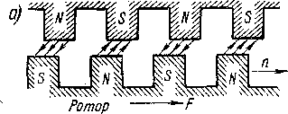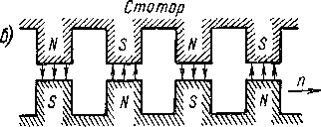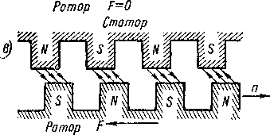

Однако при некоторой, вполне определенной скорости ротора *п =* racv такие гармоники могут вращаться синхронно, и при этом в зависимости от их взаимного положения создается положительный или отрицательный момент *Mcv* того или иного значения в пределах—/HCVM,KC Mcv + /HCVMnKc. Величина этого

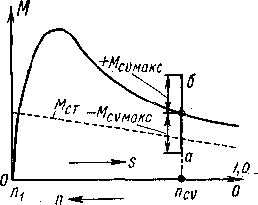момента изобразится на кривой *М = f* (s) в виде определенной точки на вертикаль­ном отрезке прямой *аб* (рис. 25-9). Из-за действия этого момента при пуске двигатель может «застрять» на скорости вращения «cv и не «дойти» до нормальной скорости. Но в отличие от асинхронных моментов в данном случае имеется большая вероятность того, что ротор вследствие своей инерции перей­дет через зону опасного действия синхрон­ного момента. Поэтому, если синхронные моменты возникают при скорости *п* 0, то они менее опасны, чем асинхронные моменты.

Рис. 25-9. Искажение кривой моментов синхронным моментом от высших гармоник поля

Рассмотрим пример, когда синхронный момент создается гармониками зубцового порядка, которые являются наиболее силь­ными.

Пусть обмотка статора имеет = 3, 2р = 4, Z, = 24, а короткозамкнутый ротор имеет Z2 = 28. Тогда гармоники первого зубцового порядка, создаваемые током статора *= sft* ротора, будут равны: прямая гармоника

и током основной частоты /2 = статора

*v'zl = Z^p* + 1 = 24/2-+ 1 = 13

и обратная

v;x = Zx/P - 1 = 24/2 -1 = 11;

прямая гармоника ротора

= Z2/P + 1 = 28/2 + 1 = 15 и обратная

v;2= Z2/p-1=28/2-1 = 13.

Таким образом, одинаковый порядок имеют прямая гармоника статора и обратная гармоника ротора v'x = v"2 = 13. Первая из них вращается относи­тельно статора со скоростью +/13, а вторая — относительно ротора со скоростью

— sn1/13 = — (nx —п)/13

и относительно статора со скоростью-

*n — (ni — n)l* 13.

Скорости этих гармоник относительно статора одинаковы, когда

+/13 =/г— (+ — п)/13, откуда *п* = rtj/7, т. е. синхронный момент возникает в двигательном режиме во время пуска при скорости, равной одной седьмой синхронной скорости.

В рассматриваемом случае Z2 — Zt = 4 = 2р. Нетрудно видеть, что син­хронные моменты возникают всегда в результате взаимодействия зубцовых гар­моник первого порядка при вращении ротора при

Z2-Z1 = +2p,

где знак минус соответствует возникновению синхронных моментов в тормоз,ном

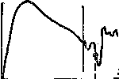Zt, то порядки прямых зубцовых гармоник статора и ротора равны синхронно в начальный момент пуска, при *п* = 0. Это же верно и для обратных зубцовых гармоник. Поэтому в данном случае образуются сильные синхронные момен-' ты в неподвижном состоянии ротора и он не может сдвинуться с места.

режиме.

' Если *Z.:*

и гармоники вращаются

*№*

*О 1,0*

Рис. 25-Ю. Опытная кривая момента асин­хронного двигателя с 2р = 4, Z1=24,Z3=28

Из сказанного следует’;' что во избежание значи­тельных синхронных моментов необходимо, чтобы

Z2 =Н= *Zi,* Z3— Z, =^= *2р.* (25-39)

Несколько более слабые синхронные моменты воз­никают также при других соотношениях между Z2 и Zv

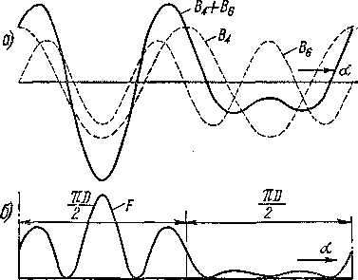Синхронные моменты могут быть уменьшены во много раз также скосом пазов ротора на зубцовое деление ротора, так как это вызывает соответствую­щий сдвиг по фазе в пространстве взаимодействующих гармоник поля статора н ротора вдоль оси машины. Наконец, значение асинхронных и синхронных мо­диальные усилия притяжения

ментов уменьшается при увели­чении воздушного зазора.

На рис. 25-10 приведена кри­вая момента асинхронного дви­гателя при наличии значитель­ных паразитных моментов, сня­тая опытным путем Меллером для асинхронного двигателя с 2р = 4, Zj = 24 и Z3 = 28.

**Радиальные вибрационные силы** возникают в случае, когда в воздушном зазоре машины су­ществуют магнитные поля, чис­ла пар полюсов и р3 которых близки друг к другу. В качест­ве примера на рис. 25-11, *а* представлены кривые индукции *Bt* и *Вв* двух синусоидально рас­пределенных полей с *2р* = 4 и *2р* = 6, а также кривая резуль­тирующего поля *Bi* + Вв. Ра-

Рис. 25-11. Образование неуравновешенных радиальных вибрационных сил

*F,* действующие на участки статора и ротора, пропорциональны (В4 + В(.)2 (рис. 25-11, *б).* Как следует из рис. 25-11, *б,* сумма сил притяжения на одной половине окружности значительно больше, чем на другой. Вследствие этого воз­никает одностороннее притяжение ротора к статору. Если поля В4 и *В,,,* вращаются относительно друг друга,. то вращаются также вибрационные силы, вызывая вибрацию ротора. Эта вибрация тем больше, чем больше слабина в подшипниках и чем меньше жесткость вала ротора. Одновременно при недостаточной жесткости статора возникают его деформация и вибрация.

На рис. 25-11, *а* показан случай, когда *pt* и р3 не имеют общих делителей. При этом пространственный период радиальных сил равен окружности зазора. Если же /ц и р2 имеют общий наибольший делитель *t* > 1, то образуется *t* перио­дов пространственного распределения сил *F* (например, при 2р = 8 и 2р = 12 две следующие друг за другом кривые на рис. 25-11, б). В этом случае односто­роннего притяжения ротора к статору не будет, так как силы уравновеши­

ваются, однако возникает волнообразная деформация сердечников статора и ротора.

При пуске и работе асинхронного двигателя существует много разных гар­монических полей, которые вращаются относительно друг друга и среди которых имеются поля с близкими числами пар полюсов. Однако наибольшие радиальные силы, деформации -и вибрации вызываются полями с малыми числами полюсов, так как эти поля обычно наиболее сильные н распределение радиальных сил имеет при этом большой пространственный период, что вызывает увеличение деформации.

При изменении скорости вращения ротора в период пуска скорости вращения радиальных вибрационных сил и частоты вибрации также изменяются. При этом часто при некоторых значениях скорости ротора возникает явление резонанса с частотами собственных колебаний статора и ротора. Вибрация при этом ста­новится значительной.

Вибрации, возникающие в результате действия электромагнитных сил, вызы­вают также шум машины. Этот шум обычно намного превосходит вентиляцион­ный шум машины.

Электромагнитные вибрации и шум значительно снижаются при скосе пазов. Таким образом, скос пазов является эффективной мерой борьбы с вредным влия­нием высших гармоник во всех его аспектах. Поэтому скос пазов иногда при­меняется в короткозамкнутых двигателях мощностью до 20 кВт и более. Таблицы благоприятных чисел пазов статора и ротора' короткозамкнутых асинхронных двигателей приводятся в руководствах по проектированию электрических машин.

§ 25-4. Гистерезисный, вихревой и реактивные моменты

**Гистерезисный и вихревой моменты.** Кроме рассмотренных выше вращающих моментов, возникающих вследствие взаимодействия токов в обмотке с магнитным полем, существуют моменты, вызванные явлением гистерезиса и вихревыми токами в сердечнике ротора.

Момент от вихревых токов, или вихревой момент, *M,l.* по своей природе совер­шенно аналогичен, рассмотренному выше электромагнитному моменту машины, так как возникает в результате взаимодействия индуктированных в сердечнике ротора вихревых токов с магнитным полем.

Возникновение гистерезисного момента вызвано тем, что вследствие явления гистерезиса в стали сердечника ротора перемагничивание ротора магнит­ным полем статора совершается с некоторым запозданием по отношению к этому полю, движущемуся относительно ротора. При этом волны магнитной индукции на поверхностях статора и ротора оказываются сдвинутыми на некоторый угол <рг, который называется углом гистерезиса и зависит от магнитных свойств материала сердечника ротора. Такой сдвиг будет существовать и при синхронном вращении ротора. В результате получается такое же взаимное рас­положение волн индукции или «полюсов» магнитного поля статора и ротора, какое изображено на рис. 25-8. Рис. 25-8, *а* соответствует двигательному режиму, когда ротор вращается медленнее поля статора и при этом возникает гистерезис­ный момент *Мг,* действующий в сторону вращения ротора. Рис. 25-8, *в* соответ­ствует генераторному режиму, когда ротор вращается быстрее поля и при этом Л4Г действует в противоположную сторону. При синхронной скорости вращения ротора взаимное расположение «полюсов» статора и ротора может соответствовать как положениям на рис. 25-8, *а* и *в,* так и любому промежуточному положению, в частности изображенному на рис. 25-8, *б,* когда 7ИГ = 0. Это зависит от напра­вления и значения приложенного к валу машины внешнего вращающего момента или механической мощности. Таким образом, при синхронной скорости гистере­зисный момент *Мг* может изменяться в пределах от некоторого *Мгт до —Мгт.*

Из сказанного следует, что гистерезисный и вихревой моменты в режимах двцгателя и генератора производят полезную работу и развивают, полезныемеханические мощности Рг. мх и Рв.мх, как и основной электромагнитный момент машины.

Рассмотрим зависимости Л4Г и Л4В от скольжения.

Потери на гистерезис в сердечнике ротора рг3 пропорциональны частоте перемагничивания /2 = *sflt* а потери на вихревые токи рвз пропорциональны f|. Поэтому при Ф = const

Рг2 = «Ргго; Рв2 = «2Рв20, (25-40)

где рГ2о и рвз0 — соответствующие потери при *п =* 0 или s = 1.

Механические мощности Рг. мх, Рв,мх и потери ргз, *рв2* развиваются за счет соответствующих электромагнитных мощностей Рг. эм и Рв. эм, передаваемых со

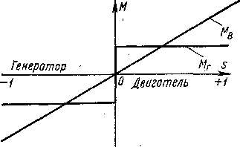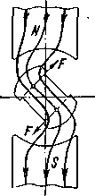

Рис. 25-12. Зависимости гистерезисного

(Л4Г) и вихревого (Л1В) моментов от сколь­жения

Рис. 25-13. Пред­ставление о возник­новении реактив­ных моментов

статора на ротор через магнитное поле, и поэтому между ними существуют такие же соотношения, как и между.Рмх, рэл2 и Рэм, рассмотренными в§24-5. Вследствие этого на основании выражений (24-78) и (25-40)

Рг. ЭМ Pn!S — Рг20> )

(25-41)

(25-42)

Рв. ЭМ —Pb2/S— SPb20- *J*

Соответственно этому гистерезисный и вихревой моменты

ДЛ *РРу.* ЭМ РРг20 .

r 2 л/1 ’

М --рР'л ■ ЭМ PSPB 20 I  
в ' “ 2nfx ’

где *р —* число пар полюсов.

На основании изложенного выше и соотношений (25-42) на рис. 25-12 изобра­жены зависимости *Mv* и Л'1В от скольжения при условии Ф = const.

В нормальных асинхронных машинах сердечники ротора изготовляются' из изолированных друг от друга листов электротехнической стали, обладающей малым гистерезисом. Поэтому /Иг и *Мя в* этих машинах малы и при расчете машин не учитываются. Однако действие некоторых специальных типов асинхронных и синхронных машин полностью основано на действии вихревых токов или явлений гистерезиса (см. § 29-3, 41-3).

**Реактивные моменты** возникают в связи с тем, что на ферромагнитное тело, находящееся в магнитном поле (рис. 25-13), действуют электромагнитные силы *F,* стремящиеся повернуть это тело в положение, соответствующее наименьшему

магнитному сопротивлению магнитной цепи. Реактивные моменты могут возникать в электрических машинах, имеющих явновыраженные полюсы или зубчатое строение статора и ротора. В зависимости от различных обстоятельств эти моменты могут оказывать вредное влияние на работу машины или же быть использованы для получения полезного действия.

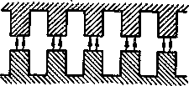В асинхронных машинах сильные реактивные моменты возникают в случае, когда Z, = Z2. При этом под воздействием магнитного поля зубцы статора и ротора

стремятся расположиться друг против друга (рис. 25-14), и.тогда реактивный момент *Мг=* = 0. При смещении же зубцов относительно ДРУГ друга на статор и ротор будет действовать *Мг* =7^= 0 того или иного направления. Асинхрон­ные двигатели с Zt = Z2 из-за действия таких реактивных моментов при пуске не способны сдвинуться с места (так называемое явление прилипания), а при вращении ротора возникают пульсирующие моменты. Рассматриваемые здесь реактивные моменты при Z, = Z2 не следует смешивать с рассмотренными в § 25-3 синхрон­ными моментами, так как последние возникают в результате взаимодействия магнитных полей высших гармоник, созданных токами статора и

*Статор*

*Ротор*

Рис. 25-14. К образованию реактивных моментов в асин­хронном двигателе с Z, = Z2 ротора, в то время как реак­тивные моменты возникают даже при разомкнутой обмотке ротора и отсутствии в ней тока. Следует отметить, что результирующий реактивный момент при = = Z2 можно свести к нулю путем скоса пазов.

В нормальных асинхронных машинах Z, и Z2 представляют собой достаточно большие не равные и не кратные друг друга числа. Поэтому отдельные зубцы ротора занимают различные положения относительно зубцов статора и суммар­ный реактивный момент равен или близок нулю. В связи с этим в нормальных асинхронных машинах реактивные моменты не учитываются. Однако действие

некоторых специальных типов электрических машин полностью основано на действии реактивных моментов (см. § 41-3, 41-4).

***Глава двадцать шестая***

**КРУГОВАЯ ДИАГРАММА АСИНХРОННОЙ МАШИНЫ**

§ 26-1. Обоснование круговой диаграммы

**Предварительные замечания.** При изменении нагрузки асин­хронной машины ее первичный и вторичный токи изменяются по значению и по фазе. При 17х = const и = const режим работы и нагрузка асинхронной машины однозначно определяются зна­чением ее скольжения s. При изменении скольжения в пределах от ф-оо до —-оо конец вектора описывает непрерывную замкну­тую кривую, которая называется геометрическим ме-

Асинхронные машины [Разд. IV

332

**стом** этого тока. При постоянных параметрах *гъ хп, г2, х'а2,* гм, *х!Л* и *Ui* = const, Д = const геометрическим местом концов векторов тока Д является окружность, которая вместе с некото­рыми другими построениями называется круговой диа­граммой асинхронной машины.

Круговая диаграмма позволяет определить все электромагнит­ные величины, характеризующие режим работы машины при любом значении^-скольжения, и дает наглядное представление об изменении этих величин при изменении режима работы машины. Поэтому она имеет большое методическое значение. Кроме того, она имеет также существенное практическое значение для изучения режимов работы асинхронных ма­шин в случаях, когда их параметры можно принять постоянными.

7г

**7м т "** *1м*

*i* **0**

Рис. 26-1. Определение  
сопротивления короткого  
замыкания асинхронной  
машины, измеренного со  
вторичной стороны

Существование круговой диаграммы для асинхронной машины впервые было дока­зано А. Гейландом в 1894 г. Впоследствии теория круговых диаграмм и геометрических мест асинхронной машины развивалась иностранными (А. Беренд, А. Блондель, Г. Осанна, Р. Гольдшмидт, Э. Арнольд, И. Ла-Кур, О. Блох и др.) и советскими (К- А. Круг, М. П. Костенко, Б. И. Кузнецов, Г. Н. Петров, Т. П. Губенко и др.) учеными.

**Прямая сопротивлений вторичной цепи.** Круговую диаграмму асинхронной машины удобно рассматривать на основе Г-образной схемы замещения (см. рис. 24-7).

Исследуем сначала геометрическое место вторичного тока На основании рис. 24-7

(26-1) где

*— [СуГ*j *С\г4)* / (Ctx01 С;ха2) С; —— *г2 —*

*= C{Z'K2* + С; —— г.2 = *С{ (/'[,., + jxKi)* -|- Ci —*~ г2.* (26-2)

Здесь [см. выражение (24-64)1

2м = + г-2 + *j [* — (—- cos у + /"а ~ sin т) +

Uj / \ <-1 с-1 /

*cos у Xq%* ~~ sin *у\ — Г*к2 /хк-2 (2о-3)

\ С1 -1/

представляет собой сопротивление короткого замыкания асинхрон­ной машины, измеренное со вторичной стороны и приведенное к пер­вичной Обмотке. Действительно, согласно схеме рис. 26-1,

*= Z2 + |,* (26-4)

что'совпадает с (26-3). Так как модуль коэффициента *Сг* близок к единице и его аргумент у близок к нулю, то

Г1 + Л2 + /(Xai+^aa). (26-5)

Величина *Z'K2* близка также к сопротивлению короткого замы­кания ZK1, измеренному с первичной стороны.

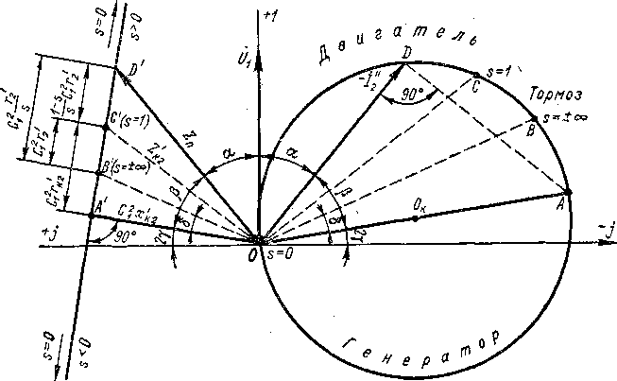

Рис. 26-2. Прямая сопротивления вторичной цепи Г-образной схемы замещения и окружность вторичного тока асинхронной машины

Изобразим по уравнению (26-2) на комплексной плоскости (ле­вая сторона рис. 26-2) комплекс сопротивления *Z'n = f* (s).

Отрезок

*C{x'Ki = clx'Kie~j^ = О A'*

на рис. 26-2 имеет длину *с1хк2* и повернут от оси мнимых на угол 2у по часовой стрелке. Отрезок

*С]Г*К2 == Q6*y2Y = А С*

имеет длину *clr'K2,* повернут относительно оси вещественных на угол 2у по часовой стрелке и перпендикулярен отрезку *ОА'.* Конец *С'* отрезка *А'С* соответствует $ = 1, так как при $ = 1 последний член (26-2) равен нулю. При s 1 последний член (26-2) не равен

нулю и соответствующий ему отрезок *CD'* при 0 <?s < 1 отклады­вается на продолжении отрезка *А'С* от точки *С* вверх, так как при этом

Отрезок *OD'* представляет собой значение *Zn* [см. выражение (26-2)1 при некотором s, находящемся в пределах 0<s< 1. При уменьшении скольжения от s = 1 до s = О точка *D’* передвигается от точки *С* вверх до бесконечности.

При увеличении скольжения от s = 1 до s = +<эо последний член (26-2) отрицателен и откладывается от точки *С* вдоль отрезка *С А’* вниз. Точка *В1* соответствует s = +°о, а также s = —оо и расположена приблизительно в середине отрезка *А’С.*

При изменении скольжения в области отрицательных значений от s = —оо до 0 последний член (26-2) остается отрицательным ц. растет по абсолютной величине от значения сХ до бесконечности. Конец вектора *Zn* при этом скользит по прямой *С А'* от точки *В’* вниз до бесконечности. Таким образом, при изменении скольжения в пределах —оо sg s sg +°° конец вектора сопротивления вторич­ной цепи Г-образной схемы замещения

*Zn = гпе^* (26-6)

скользит по бесконечной в обоих направлениях прямой *А’В’С* (рис. 26-2). Угол *а* между осью вещественных и вектором *Zn* явля­ется также переменной величиной.

**Окружность вторичного тока.** Направим вектор первичного на­пряжения *Uk* = const по оси вещественных (рис. 26-2). Тогда, согласно выражениям (26-1) и (26-6),

_/a' = ^legg (26-7)

На основании равенства (26-7) вектор тока *OD = —*имеет модуль

(26-8)

и повернут относительно оси вещественных по часовой стрелке на угол *а* (рис. 26-2).

Таким образом, для любого значения s вектор —/.J обратно пропорционален по величине комплексу *Zn* и расположен в направ­лении зеркального отражения комплекса *Zn* относительно оси веще­ственных. При передвижении на рис. 26-2 точки *D’* вверх z„ увели­чивается и *а* уменьшается, вследствие чего вектор —Д' уменьша­ется и поворачивается в сторону оси +1- При этом конец вектора *—1'i* описывает кривую ПО (рис. 26-2). При передвижении точки *D'* на рис. 26-2 вниз конец вектора —описывает кривую *DCBAO.*

Точки *D, С, В, А* этой кривой соответствуют точкам *D', С, В’, А'* конца прямой *Zn.* В результате геометрическим местом вектора —/J является изображенная на рис. 26-2 замкнутая кривая, кото­рая, как будет показано ниже, является окружностью с центром Ок­

на рис. 26-2 отрезок *О А* представляет собой максимальное зна­чение *Ц* и соответствует точке *А'* прямой *Zn.* Поэтому

ОЛ==^-. (26-9)

С1ЛК2

Согласно построению рис. 26-2,

Z *AOD = L A'OD'* = р п

cos р = ОЛ'/ОО' = с|хк-2/гя.

Величина проекции отрезка *ОА* на направление *OD* будет

*„ ■ с-.х' и.*

*О A* cos р = — = -1 = *II,*

т. е.

*О A* cosp = OD

и, следовательно, Z *ODA* = 90°. Это действительно для любого значения s и любого расположения точки *D* на замкнутой кривой *ODCBA.* С другой стороны, известно, что угол, вписанный в окруж­ность и опирающийся на диаметр, является прямым. Отсюда сле­дует, что кривая *ODCBAO* является окружностью с диаметром *ОА,* что и надо было доказать.

На окружности тока *1'^* имеются характерные точки *О, С* и *В,* которые соответствуют скольжениям s = 0; 1 и ±оо и, делят окруж­ность на три части, соответствующие двигательному, генератор­ному и тормозному режимам работы.

Согласно выражениям (26-3) и (26-9), диаметр круговой диа­граммы в единицах тока

**р** Uj

(26-10)

(26-11)

круговой

**к ci (Xoi cos+ sin Y +**

или, если положить « 1 и у « 0,

' ■

*01+^02

Из выражений (26-10) и (26-11) следует, что диаметр диаграммы тем больше, чем меньше электромагнитное рассеяние.

**Вид круговой диаграммы.** Окружность первичного тока полу­чим, если учтем, что на основании схемы замещения рис. 24-7

Д = До + ( Л)>

где

'••"лТл ' <26-12’

представляет собой ток идеального холостого хода *(s* = 0), который при 1/1 = const и = const имеет постоянное значение. Поэтому начало координат рис. 26-2 необходимо перенести на значение

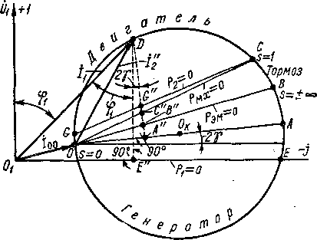

Рис. 26-3. Точная круговая диаграмма асинхрон­ной машины с постоянными параметрами

величины /00, в результате чего получится полная круговая диа­грамма, изображенная на рис. 26-3. Эта диаграмма называется также точной, так как в ней учитываются значения модуля и аргумента поправочного коэффициента Диаметр окружности такой диаграм­мы повернут на угол 2у относительно горизонтали (рис. 26-3).

При изменении- скольжения точка *D* на круговой диаграмме рис. 26-3 и концы векторов токов Д и —Д скользят по окружности. Область диаграммы *ODC* соответствует двигательному, область *ОАВ —* генераторному и область *СВ —* тормозному режиму ра­боты асинхронной машины.

Как следует из изложенного, значения тока /й0, диаметра Ок, угла у и сопротивления *(г'(2 — г'г),* определяющего положение на круговой диаграмме точки s = ±оо, не зависят от значения *г'г.* Поэтому величина окружности тока, ее расположение и положение на ней точек s = 0 и s = ±оо также не зависят от Д. От *г2* зависит лишь положение на круговой диаграмме точки s = 1, причем эта точка с увеличением смещается против часовой стрелки по направ­лению к точке s = 0.

**Упрощенная круговая диаграмма** получается, если положить у = 0. При этом окружность (рис. 26-3) повернется на'угол 2у и

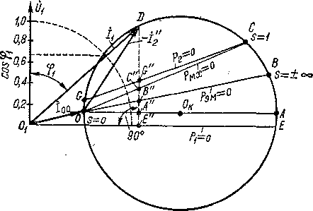

Рис. 26-4. Упрощенная круговая диаграмма асинхрон­ной машины с постоянными параметрами

ее диаметр *ОА* займет горизонтальное положение (рис. 26-4). Упро­щенная диаграмма дает обычно достаточно точные результаты для машин мощностью более 10 кВт, так как для этих машин у » 0.

§ 26-2. Определение из круговой диаграммы величин, характеризующих работу асинхронной машины

Круговая диаграмма позволяет определить не только токи,, но также различные другие величины, характеризующие режим ра­боты асинхронной машины (мощности, вращающие моменты, к. п. д., скольжение и т. д.). Для этого на круговой диаграмме строятся линии мощностей и моментов, а также шкалы скольжения, к. п. д. и коэффициента мощности. Указанные шкалы можно строить раз­личными способами. Ниже шкалы скольжения и cos <рх строятся в соответствии с рекомендациями ГОСТ 7217—66.

Круговые диаграммы строятся для фазных значений токов. Для этих токов при этом выбирается определенный масштаб *mh* выраженный, например, в А/см.

**Линии мощности и электромагнитного момента.** Опустим на рис. 26-3 из точки *D,* соответствующей некоторому скольжению s, перпендикуляр *DE"* на горизонталь *(\Е.* Тогда

*гщРЕ" = rntOyD* cos срх = /х cos <рх (26-13)

представляет собой активную составляющую первичного тока. Поэтому величина

*т^и^ицБЕ” =* cos срх =

равна потребляемой из сети активной мощности.

Назовем величину

*mp = m1U1mi* (26-14)

масштабом мощности (если, например, *пц* выражается в А/см, то *тр* выразится в Вт/см). При этом

= cos ф1==трП£'", (26-15)

т. е. отрезок *DE"* будет равен в масштабе *тр* первичной активной мощности.

Опустим теперь из точки *D* перпендикуляр *DA"* на диаметр *О А* круговой диаграммы, проведем прямые *ОС* и *ОВ* между точками s = о и s = 1, s = ±оо и докажем, что отрезки *DC"* и *DB"* представ­ляют собой в масштабе *тр* механическую Рмх и электромагнитную *Рзя* мощности машины.

Действительно, треугольники *ODA", ODC”, ODB"* (рис. 26-3) подобны треугольникам *OD'A', OD’C, OD'B'* (рис. 26-2). Поэтому

*DC"lOD=D'C'/OD',*

откуда

1~S С2Г'

*D'C'* с 61 - 7"

*DC" = —* А

OD zn mi

Умножим левую и правую части этого соотношения на *тр* [см. выражение (26-14)] и учтем равенства (26-8) и (24-56). Тогда получим

*/^>ll* О *Т И* 2 1 S jr *f* 2 *f* I *~~ S*

*trtpDC \ r2*—-—=m1/2 r2—-—,

т. е. в соответствии с выражением (24-74)

*Р глх —* ШД2 *Г2 - = tllpDC .*

(26-16)

Аналогично, согласно рис. 26-2 и 26-3, *DB"/OD = D'B'IOD',*

откуда

**1 —s 1**

*D'R'* **С1Г2 + С1Г2 /" e** *С1Г'*

*DB" = ~OD = —*

OD' zn mt zn mt

Умножая первый и последний члены этого равенства на *тр* [см. выражение (26-14)] и учитывая равенства (26-8) и (24-56),

IP

**539**

получаем

*mpDB" =* у,

т. е. в соответствии с уравнением (24-71)

Лм = ^2Г4 = трЛВ". - (26-17)

Согласно выражениям (26-16), (26-17) и (24-73),

*трСС' = тр (DB" - DC")* = Рэм - *Рях* = рэл а,

т. е. отрезок *СВ"* в масштабе мощности представляет собой электри­ческие потери во вторичной цепи:

*р^трСВ7'.* (26-18)

Точка реального холостого хода асинхронного двигателя G (рис. 26-3) ввиду наличия механических и добавочных потерь лежит несколько выше точки идеального холостого хода *О.* Если точку *G* соединить прямой с точкой *С,* то приближенно можно считать, что отрезок *G"C"* определяет собой значение указанных потерь:

*рт + ря = трСС,* (26-19)

а отрезок *DG" —* значение полезной мощности на валу:

*Р2 = mpDG".* (26-20)

Для точек G и С круговой диаграммы равенства (26-19) и (26-20) дают правильные значения рмх + *рЛ* и *Р2* (для обеих точек *Р2 =* = 0 и для точки *С* потери рмх + *рЛ* = 0, что ясно из физических соображений). Для промежуточных значений з выражения (26-19) и (26-20) не вполне точны, так как линия полезной мощности *Р2* в действительности не будет прямой, однако ошибка при значе­ниях s, лежащих в области нормальных режимов работы, будет незначительна.

В связи с изложенным линии *ОХЕ, ОВ, ОС* и *GC* круговой диа­граммы (рис. 26-3) называются также линиями первич­ной, электромагнитной, механической и вто­ричной мощностей и обозначаются соответственно *Рг* = 0, *р9К =* 0, дмх = 0, *Р.2* = 0.

В генераторном режийе точка *D* диаграммы рис. 26-3 будет ле­жать на участке ркружности ниже линии *ОВ.* Отрезки соответ­ствующих мощностей отсчитываются по прямой, проведенной из точки *D* перпендикулярно *ОА* до линий соответствующих мощно­стей. Мощности Дмх, *Рзя* и *Р2* изменят свой знак, когда точка *D* будет лежать ниже линии ОВ. В то же время на участках окружности между осью абсцисс и точками *О* и *В* будет *Рх* > 0. Это означает,

недостаточна для покрытия потерь машины в генераторном ре­жиме работы, и эти потери частично покрываются за счет потреб­ляемой из сети мощности *Рг.*

что для соответствующих режимов подводимая к валу мощность *Р2*

В упрощенной круговой диаграмме (рис. 26-4) линия *DA",* на которой отсчитываются мощности *Рвя, Ряк* и *Р2,* занимает вер­тикальное положение и совпадает с линией *DE",* определяющей значение мощности *Pt.*

Поскольку электромагнитная мощность *Рэм* пропорциональна электромагнитному моменту *М,* то отрезки *DB"* на рис. 26-3 и 26-4 определяют также значение *М,* а прямая *О В* называется также линией электромагнитного момента. При этом

*M = mmDB",* (26-21)

_тР _ ртр ~ рт^пц  
т,п Йх 2л/х 2л/х

где

**(26-22)**

представляет собой масштаб момента в единицах системы СИ (на­пример, в Н-м/см). Если желательно определять *М* в кгс-м, то правую часть (26-22)' нужно разделить еще на 9,81.

**Шкала коэффициента мощности cos** q>i. Проведем (рис. **26-4)** из точки Ох, как из центра, подходящим радиусом (например, 10 см) окружность и построим на вертикальной оси шкалу cos <рх, при­нимая точку пересечения этой оси с указанной окружностью за cos фх = 1. Точку пересечения этой окружности с вектором тока /х или его продолжением снесем на вертикальную ось и отсчитаем значение cos<px при данном значении тока, т. е. для данной точки круговой диаграммы.

**Шкала скольжения.** Проведем (рис. 26-5) через точку *В* (s = = ±оо) окружности касательную *BR,* которая перпендикулярна радиусу *ОКВ.* Через некоторую точку *L* на прямой *ОВ* проведем прямую *LQ,* параллельную *BR.* Точка *Q* на прямой *LQ* определя­ется как точка пересечения этой прямой с прямой *BQ,* проходящей через точку *С (s = 1).* Докажем, что прямая *LQ* представляет собой шкалу скольжения.

Из некоторой точки окружности *D* опустим перпендикуляр *DA"* на диаметр *ОА* и через точку *О* проведем касательную к окружно­сти *ОТ,* которая будет параллельна *DA".*

Согласно изложенному выше, отношение отрезков (рис. 26-5) *C"B"[DB" — psn2/Pm = sPsjPsa,* т. е.

*s = C"B"!DB".* (26-23)

Рассмотрим треугольники, образованные линиями рис. 26-5.

Как опирающиеся на общие дуги окружности, равны следующие углы: *ЕС'ОВ" = EQBR = a, £DBO = £T0D* - р, /ПОС =*= Z.DBC =* i|). Кроме того, как накрест лежащие, равны углы: *^TOD=^ODA"=^, LRBQ= LLQB^a, LRBM^*

= ip + а. Вследствие этого подобны треугольники:

Д *С"ОВ" ~* д *BOL,* A *DOB"* ~ Д *MBL* и

*C"B"!OB’’= LB/QL; )*

*OB"/DB" = ML/LB.} (26'24)*

Перемножая эти пропорции и учитывая равенство (26-23), полу­чаем

s = *ML/QL.*

(26-25)

Таким образом, скольжение для данной точки круговой диаг­раммы *D* определяется отношением отрезка *ML,* отсекаемого на прямой *QL* лучом *BD,* проведенным из точки *В* в точку *D,* к длине отрезка QL. Для точки *О* диаграммы будет *ML* = 0, а для точки *С* будет *ML = QL.* Следовательно, в точке *L* будет s == 0, а в точке *Q* будет s = 1. Соответственно этому на прямую *QL* можно нанести шкалу скольжения. Шкалу *QL* можно перемещать параллельно самой себе и тем самым менять ее масштаб. В частности, для более точного определения малых значений s, соответствующих рормаль- ным режимам работы, шкалу *QL* следует передвинуть влево,-

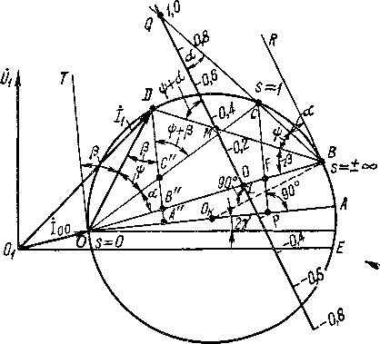

Рис. 26-5. Построение шкалы скольжения на круго­вой диаграмме

Опустим также из точки *С* перпендикуляр *СР* на диаметр *О А.* Тогда треугольники *СОВ"* и *COF* будут подобны и, следовательно,

*C"B"lOB" = CF/OF.*

Из этой пропорции и первой из пропорций (26-24) следует, чго

*LB/QL = CF/OF,*

откуда

**LB-OF**

**Q-L — CF .**

Подставив это значение *QL* в (26-25) и умножив обе части ра­венства (26-25) на 100, получим

**100 *-CF***

*S% — ML LB'0F •*

Предположим, что все отрезки измеряются в сантиметрах. Тогда из последнего равенства следует, что длина отрезка *ML* выражает s в процентах, если выбрать

LB=100§£. (26-26)

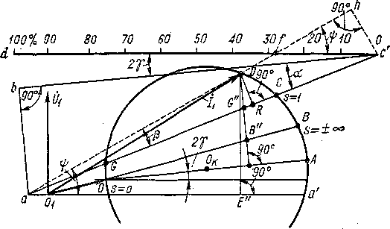

Подобная рекомендация содержится в ГОСТ 7217—66.

Рис. 26-6. Построение шкалы к. п. д. на круговой диаграмме

**Шкала к. п. д.** Произведем на круговой диаграмме (рис. **26-6)** следующие построения: 1) удлиним линию полезной мощности на валу влево до пересечения с горизонтальной осью или ее продол­жением в точке *а* и вправо до некоторой точки с'; 2) проведем ли­нию *с'Ь,* параллельную диаметру *ОА,* и линию *c'd,* параллельную горизонтальной оси; 3) восстановим перпендикуляры из точки *а* к линии *be'* и из некоторой точки *D* на круговой диаграмме к ли­нии *ас'’,* 4) из точки *а* через точку *D* проведем прямую и спустим' на нее перпендикуляр *c'h* из точки *с'.*

Отрезок *DE"* представляет собой первичную мощность двига­теля Plt а отрезок *DG" —* полезную мощность Р2. Поэтому к. п. д.

*•x\ = DG"/DE".*

На рис. 26-6 имеются три пары подобных прямоугольных тре­угольников: 1) *' DG''R ~ /\£'аЬ,* поскольку *£ас'Ь = ^G"DR = а* как углы с взаимно перпендикулярными сторонами; 2) *£\DRa ~ ~ £\с'1га,* поскольку Z *DaR* = р у них общий; 3) *£\DE"a ~ /\.c’hf.*

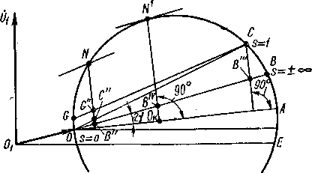

Рис. 26-7. Определение на круговой диаграмме но­минальной точки и кратностей максимального и пу­скового моментов

поскольку *„„DaE" = /.c'fh =-* ip как смежные углы у параллель­ных прямых *аа'* и *de'.*

Из подобия этих треугольников вытекают пропорции:

*DG’ ас' . DR he' _ Da __ c'f  
DR be’ ’ Da ас' ’ DE" he'*

Перемножив эти пропорции, получим

*i\=-DG"/DE" = c'f/bc',* (26-27)

Поэтому если при построении отложить отрезок *de' = be'* и при­нять его за 100%, то отрезок *c'f* определит значение к. п. д. Макси­мальное значение к. п. д. определяется касательной к окружности из точки *а* до пересечения со шкалой *c'd.*

**Номинальная точка, перегрузочная способность и кратность пускового момента.** Точку *N* на круговой диаграмме, соответствую­щую номинальному режиму работы двигателя, найдем (рис. 26-7), если отложим от линии полезной мощности *GC* перпендикулярно диаметру *ОД* отрезок

*NG" = Pa/mp.*

Можно также откладывать в этом же направлении от линии механической мощности *ОС* отрезок

_ -Рн + Рмх +рд*тр*

Аналогичным образом можно найти на круговой диаграмме точки, соответствующие любым заданным значениям мощности.

Отрезок *NB"* на рис. 26-7 в масштабе моментов равен электро­магнитному моменту при номинальном режиме *Ма,* а отрезок *СВ"' —* пусковому моменту *Мп* при пуске с *U1* = t/H. Максимальный электромагнитный момент *Мт* определяется отрезком *N’BW,* ко­торый найдем, если проведем к окружности касательную, парал­лельную *ОВ,* и из точки касания *N'* опустим перпендикуляр на диаметр *ОА.* Перегрузочная способность двигателя, или кратность максимального момента,

*km = Mm/MH = N'B^/NB"* (26-28)

и кратность пускового момента

*kn —Ma/MS = CB"'/NB".* (26-29)

§ 26-3. Построение круговой диаграммы по данным опытов холостого хода и короткого замыкания

Построение круговой диаграммы по расчетным дацным не пред­ставляет большого труда, так как при проектировании машины определяются также ее параметры, и поэтому по приведенным выше соотношениям можно рассчитать все величины, определяющие вид круговой диаграммы, ее положение относительно осей и ее ха­рактерные точки, диаметр *DK,* угол *у* и значения первичных токов *Iw,* Ак, *hooi* соответствующих скольжениям s = 0, 1, оо. Построе­ние круговой.диаграммы по опытным данным производится на основе опытов холостого хода и короткого замыкания. Рассмотрим этот вопрос подробнее.

**Опыт холостого хода** производится при работе машины двига­телем на холостом ходу, без нагрузки на валу. При этом измеряется первичная мощность холостого хода *Ро* и ток холостого хода /]0 = = /0 при различных значениях приложенного к обмотке статора напряжения *Ut* (здесь имеются в виду фазные значения £4 и /0). По этим данным рассчитывается

*Ро***COS Фо = ,** *7~,*

и величины *Ро,* /0 и cos (р0 откладываются в функции в виде кри­вых (рис. 26-8). Отметим, что у нормальных серийных асинхрон-

ных двигателей при *UL = UH* ток /а — (0,25 -э- 0,5)/1п и cos <р0 — = 0,09 + 0,18.

При реальном холостом ходе 5=^0, и поэтому требуется найти точку идеального холостого хода s = 0.

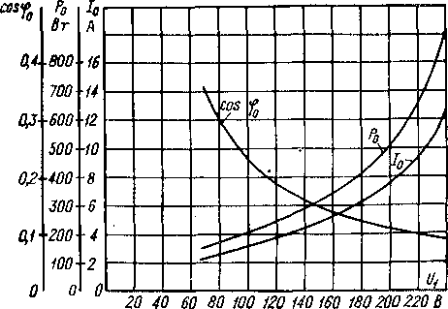

Рис. 26-8. Характеристика холостого хода асинхрон­ного двигателя типа А71-6 мощностью 14 кВт, 220/380 В, 51,0/29,6 A, cos<p=0,83, к. п. д. 87%

Вычитая из *Ро* электрические потери в первичной обмотке *рзЛ* для каждого значения находим сумму магнитных рмг и меха­нических потерь рмх:

Рмг + /%х = Л) —

В условиях опыта *п* л; const, и поэтому также рмх = const, в то время как величина рмг пропорциональна *U‘{.* Построив кривую (рис. 26-9)

Рмг 4" Рмх = f (^l)l

которая вследствие изложенного должна представлять собой пря­мую линию, и продолжив ее до оси ординат, определим р.,х и рмг для *U,* = 6/н. Если на круговой диаграмме (рис. 26-10) в масштабе мощности отложить *PQ — рях,* провести горизонтальную прямую *ОЕ* и засечь эту прямую из точки Ot радиусом *Ofi —* /00, то найдем точку идеального, или синхронного (s = 0), холостого хода *О.* При этом делается оправдывающееся с большой точностью допу­щение, что токи реального и идеального холостого хода равны.

Отметим, что при малых *Ut* кривая *р„ + р№Х* (рис. 26-9) может отклоняться от прямой вверх, так как при малых напряжениях

18 А. И. Вольдек

механические потери составляют для двигателя относительно боль­шую нагрузку и поэтому скольжение будет значительно увеличи­ваться. При этом становятся заметными по значению потери в об­мотке ротора, которые при указанных построениях принимаются равными нулю. Этот участок кривой при экстраполяции следует исключить из внимания.

При холостом ходе сдвиг фаз между и /0 с большой точностью составляет 90°. Поэтому (см. рис. 24-8)

sin7 = /or1/£71

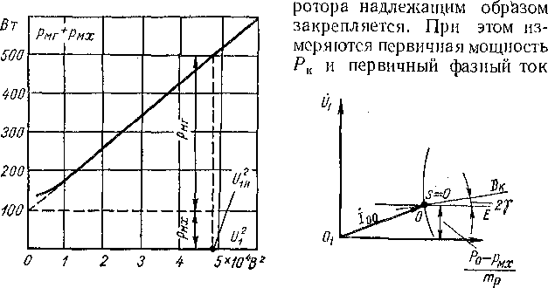sin *2y = 2Ior1/U1.*

(26-30)

Соотношение (26-30) позволяет определить направление диа­метра *ОД* (рис. 26-11).

**Опыт короткого замыкания** производится при замкнутой на­коротко вторичной обмотке и заторможенном роторе, для чего вал

Рис. 26-9. Разделение магнитных и ме- Рис. 26-10. Нахождение на хаиических потерь асинхронного дви- круговой диаграмме точки гателя s = 0

\

/1К для нескольких значений первичного напряжения *Ut.* При постоянных параметрах зависимость /1к = / представляет со­бой прямую, зависимость *= f* (t/i) — квадратичную параболу, a cos фк = const.

Во избежание возникновения больших токов и перегрева обмо­ток опыт короткого замыкания обычно производится при пони­женном напряжении, так что /1к=^ (1,0 + 1,2)/1н. При номиналь­ном напряжении значения тока и мощности короткого замыкания

будут:

(26-31)

где 71к, *Р,;* и соответствуют одному из произведенных замеров или одной из точек характеристик /1к = *f (Ui), Pi( = f* (£/,). Чтобы исключить ошибки случайного характера, величины /1К, Рк и *Ut* рекомендуется брать из построенных графиков или характеристик.

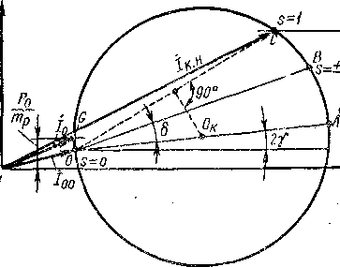

Рис. 26-11. Построение круговой диаграммы по опытным данным

**Построение диаграммы** (рис. 26-11). Сначала на диаграмме строится точка s == 0 согласно изложенному выше. Затем в масштабе мощности откладывается *Рк „* и проводится горизонтальная линия, которая засекается из точки О, радиусом, равным в масштабе тока значению /к.п. Точка пересечения *С* при этом представляет собой точку s = 1 круговой диаграммы. Соединив точки *О* и *С* прямой, к середине хорды окружности восстанавливаем перпендикуляр. Точка пересечения перпендикуляра с направлением диаметра *ОА* определяет центр окружности Ок. После этого радиусом ОКО можно начертить окружность тока.

Согласно рис. 26-2, угол 6 между диаметром *О А* и линией электро­магнитной мощности *ОВ* определяется равенством или на основании выражений (26-3) и (26-10)

(26-32)

Здесь имеется в виду, что диаметр *DK* выражен в единицах длины.

По ГОСТ 7217—66 прямая *ОВ* (рис. 26-11) проводится по отно­шению к диаметру *О А* под углом 6, определяемым приближенным равенством (26-32).

Точку реального холостого хода *G* на круговой диаграмме получим, если отложим от горизонтальной оси значение мощности холостого хода *Ро* при *Uy = Ua* в масштабе мощности и проведем горизонтальную линию до пересечения с окружностью (рис. 26-11). Этим построение круговой диаграммы заканчивается, и можно приступить к определению искомых величин согласно изложенному в § 26-2.

§ 26-4. Оценка точности и применение круговой диаграммы

Как уже отмечалось, круговая диаграмма верна при условии постоянства параметров машины. В действительности при изменении режима работы эти параметры изменяются, так как: 1) с увеличе­нием токов в обмотках вследствие увеличения потоков рассеяния увеличивается насыщение коронок и тела зубцов, в результате чего индуктивные сопротивления рассеяния *ха1* и *х'а2* уменьшаются; 2) с увеличением скольжения и частоты вторичного тока под влия­нием поверхностного эффекта сопротивление *г'%* увеличивается, а уменьшается.

Влияние поверхностного эффекта при Д = 50 Гц в диапазоне скольжения 0 < | s | <; 1 становится заметным и должно быть принято во внимание, когда высота медных стержней коротко­замкнутой и фазной обмоток ротора превышает 10 мм, а высота алюминиевых стержней — 14 мм. *У* нормальных короткозамкну­тых асинхронных двигателей мощностью более 0,5 кВт с целью увеличения пускового момента (см. § 25-2) высота стержней выби­рается всегда выше этих размеров. В двигателях с фазным ротором мощностью более 100 кВт обмотка ротора выполняется стержневой и размеры стержней при этом также получаются выше указанных размеров. Поэтому в нормальных асинхронных машинах в боль­шинстве случаев необходимо считаться с заметным влиянием по­верхностного эффекта.

Влияние насыщения зубцовой зоны в нормальных асинхронных машинах начинает заметно сказываться при />(1,5 ч- 2) /н. При открытых пазах это влияние меньше, чем при полуоткрытых и полузакрытых. В зависимости от формы пазов индуктивные сопротивления рассеяния при коротком замыкании с *Uy* = t/1H уменьшаются в 1,15—1,4 раза по сравнению с их значениями при */ = 1„.* При критическом скольжении / = (2,5 -г- 3,5) /„ и *ха1 + + Ха2* в 1,1—1,2 раза меньше, чем при / = /н.

В связи с изложенным следует отметить, что постоянство пара­метров соблюдается только в весьма малых асинхронных машинах,мощностью примерно 100—200 Вт и ниже, так как насыщение и размеры стержней в таких машинах малы. В нормальных же асин­хронных машинах параметры практически постоянны только в пре­делах нормальных и близких к ним рабочих режимов, когда / ==с

(1,0 -ь 1,5) /н и s ==£ 0,05 л- 0,08. Поэтому для этих машин кру­говая диаграмма верна только в области нормальных рабочих ре­жимов.

В программу типовых испытаний вновь изготовленных асин­

хронных двигателей на электромашиностроительных заводах входит

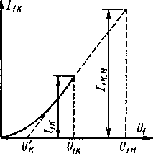проверка гарантированных значений: 1) к. п. д., cos фг и s при номиналь­ной нагрузке; 2) максимального момента и 3) для короткозамкнутых двигателей — пускового момента и пускового тока при *U1 = Ull.* Таким испытаниям подвергают­ся первые образцы машин новой серии и машины с измененной конструкцией, а также периодически отдельные маши­ны из числа выпускаемых серийно. Для двигателей с Рн=^100 кВт ГОСТ 7217— 66 предписывает определение указанных величин непосредственно из соответст­вующих опытов, а для машин с *Рп >* говых диаграмм, которые строятся в соответствии с изложенным в § 26-3.

Рис. 26-12. Характеристика короткого замыкания асин­хронного двигателя

100 кВт допускается определение этих величин с помощью кру­

Для определения к. п. д., cos и s при *Р = Ри* строится кру­говая диаграмма по данным опыта холостого хода и опыта корот­кого замыкания до /1к = /1Н. Данные последнего опыта пересчиты­ваются на *UY = U..* (см. § 26-3).

Если размеры стержней ротора больше указанных выше, то опыт короткого замыкания производится при частоте *х* 5 Гц, чтобы исключить влияние поверхностного эффекта на параметры двигателя. Данные опыта при этом пересчитываются на частоту А = А„ = 50 Гц.

Для получения более точных результатов ГОСТ 7217—66 пред­усматривает определение к. п. д. не по шкале к. п. д., а расчетом по отдельным потерям. При этом из круговой диаграммы опреде­ляются только величины *Ръ* /г и s, а рмх и *р„* при *U = UlB* на­ходятся по данным опыта холостого хода, как было указано в § 26-3. Рассчитав потери в первичной обмотке находим электромагнитную мощность

■^Эм = *Рэл! Рж* и электрические потери во вторичной цепи

Рэл2~ S-^эм'

Добавочные потери при номинальной нагрузке принимаются равными 0,005 Рь а для других нагрузок пересчитываются пропор­ционально квадрату первичного тока. Затем вычисляется к. п. д. по формуле (24-77).

Для определения *Мт* опыт короткого замыкания производится при /1к = (2,3 3,0) /п,, а при необходимости также и при *f\ =*

== 5 Гц, причем данные пересчитываются на *Ui Uu,* и /у = *fln* так же, как и в предыдущем случае. Более подробные указания о построении круговых диаграмм во всех этих случаях содержатся в ГОСТ 7217—66.

Для определения начального пускового момента и пускового тока производится опыт короткого замыкания при номинальной частоте до значений /1к == (2,5 -т- 3,0) 71п и строится характеристика */1К = f (Uj)* (рис. 26-12). Если эта характеристика из-за влияния насыщения будет нелинейной, то проводится прямая, касательная к верхнему участку снятой характеристики, и предполагается, что при дальнейшем увеличении *Ц* характеристика идет вдоль этой прямой (штриховая линия на рис. 26-12). Величина /1к при = б/1н определяется (см. рис. 26-12) по формуле

/1к.н=^/и. (26-33)

а мощность короткого замыкания при *Ur — UUi —* по формуле

= = (26-34)

W1K — ***\ hit /***

где значение *Р1&* соответствует току /1к.

Начальный пусковой момент при *U±* = Д1н

= (26-35)

\ 71к /

где Л4К — измеренное или рассчитанное значение момента в опыте короткого замыкания при /, = /1к. Расчетное значение Л4К опре­деляется по электромагнитной мощности в опыте короткого замы­кания, для чего из Р1К вычитаются потери в первичной обмотке и в стали при *Ui = U1&.*

§ 26-5. Рабочие характеристики асинхронного двигателя

Рабочими характеристиками асинхронного двигателя называют зависимости потребляемой мощности первичного тока /1( коэф­фициента мощности cos <рг, момента на валу Л4а, скольжения s и к. п. д. г] от полезной мощности А, при работе с номинальным

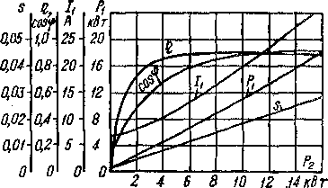напряжением и частотой. Рабочий характеристики позволяют на­ходить все основные величины, определяющие режим работы дви­гателя при различных нагрузках. Эти характеристики можно по­строить по расчетным данным при проектировании двигателя, по данным непосредственной нагрузки двигателя или по данным кру­говой диаграммы, построен­ной на основе опытов хо­лостого хода и короткого замыкания. '

Рабочие характеристики аснн- двигателя мощностью 15 кВт

Рис. 26-13.

хронного

При пользовании кру­говой диаграммой задаемся рядом значений мощности на валу, например *Р« =* = 0,25Рн, 0,5Рн, 0,75>н, 1,25РН, и , согласно изло­женному в § 26-2, находим соответствующие этим мощ­ностям точки круговой диа­граммы, после чего с по­мощью диаграммы можно ожидаемых пределах его изменения, рассчитать сначала токи, а затем, по приведенным в предыдущих главах соотношениям все дру­гие величины.

найти все необходимые величины, характеризующие работу двига­теля. Если известны параметры двигателя, то можно воспользовать­ся схемой замещения и, задавшись рядом значений скольжения в

На рис. 26-13 изображены рабочие характеристики асинхрон­ного двигателя мощностью 15 кВт. При Р2 = 0 значения /х и cos соответствуют режиму холостого хода.

***Глава двадцать седьмая***

АСИНХРОННЫЕ ДВИГАТЕЛИ С ВЫТЕСНЕНИЕМ ТОКА

В ОБМОТКЕ РОТОРА

§ 27-1. Глубокопазные двигатели

Устройство и принцип работы,

В § 25-2 было выяснено, что для достижения хорошего к. п. д. асинхронные двигатели должны иметь малое скольжение (sH « *w* 0,02 -ь 0,05), в соответствии с чем активное сопротивление обмоток ротора г2 у них должно быть достаточно мало. Однако,

как было установлено там же, пусковой момент двигателя с таким сопротивлением обмотки ротора будет значительно меньше но­минального. Это исключает возможность пуска таких двигателей с короткозамкнутым ротором под нагрузкой, а искажение кри­вой момента под воздействием высших гармоник поля может вызвать затруднения даже при пуске с небольшой нагрузкой. Для получения достаточного пускового момента необходимо увеличить г2. Таким образом, возникает задача создания таких асинхронных двигателей с короткозамкнутым ротором, у кото­рых активное сопротивление обмотки ротора при пуске доста­точно велико и уменьшается при переходе к нормальному ре­жиму работы. Эту задачу решают путем использования эффек­та вытеснения тока в обмотке ротора, применяя обмотку специ­альной конструкции.

Одной из разновидностей таких двигателей являются двигатели

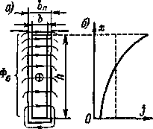роторе (рис. 27-1, *а)* и высокими (30—60 мм) стержнями беличьей клетки. Вытеснение тока в стержнях клетки происходит в ре­зультате действия э. д. с., индуктируемых пазовыми потоками рассеяния Фа. Можно представить себе, что стержень (рис. 27-1, *а)* состоит из множества волокон, включен­ных параллельно. Нижние волокна охва­тываются большим, а верхние волокна — малым числом линий потока Фо. При пус­ке, когда частота в роторе велика *(f2 = h),* в нижних волокнах стержня индуктирует­ся большая э. д. с. самоиндукции, чем в

с глубокими пазами на

Рис. 27-1. Форма паза ротора глубокопазного двигателя и распределе­ние плотности тока в

стержне при пуске верхних, и плотность тока распределяется по высоте проводника весьма неравномерно (рис. 27-1, *б).* Можно также сказать, что такое неравномерное распределение тока обусловлено тем, что нижние волокна стержня имеют большее индуктивное сопротивление, чем верхние. Таким

образом, ток в стержне вытесняется по направлению к воздушному зазору, что, в сущности, и есть проявление поверхностного эффекта в проводниках, утопленных в ферромагнитную среду.

Под влиянием вытеснения тока, или поверхностного эффекта, активное сопротивление стержня при пуске двигателя становится большим.

Несколько упрощенно можно представить себе, что при пуске работает только верхняя часть стержня и его рабочее сечение уменьшается. Одновременно при вытеснении тока уменьшается также индуктивное сопротивление рассеяния стержня, так какпоток Ф„ в нижней части стержня вследствие уменьшения в ней тока ослабляется. В результате увеличения при пуске активного сопротивления стержня *г„* и уменьшения его сопротивления рас­сеяния хОст уменьшается угол сдвига фаз ф.2 между э. д. с. стержня, индуктируемой вращающимся полем, и током стержня, что и при­водит к увеличению пускового момента.

По мере разбега двигателя при его пуске частота тока в роторе уменьшается и по достижении номинальной скорости вращения становится весьма малой (/2 = *sj,* sj 1 3 Гц). При этом э. д. с.,

индуктируемые потоком Фа, становятся малыми, явление вы­теснения тока практически исчезает и ток распределяется равно­мерно по сечению стержня. Активное сопротивление стержня при этом становится малым, и двигатель работает с хорошим к. п. д.

**Параметры беличьей клетки.** Вытеснение тока практически происходит только в той части обмотки ротора, которая располо­жена в пазах. Поэтому выражения для активного сопротивления ротора *r'i* и его индуктивного сопротивления рассеяния можно представить в виде

Г-2 = &,-Г-2п ~Ь Пл! *Хал. = kxX<in* Хол, (27-1)

где г.2п и х.2П — сопротивления пазовой части обмотки при равно­мерном распределении тока по сечению стержня; *г'1Л, x'iA* — сопро­тивления лобовых частей обмотки; *kr, kx —* коэффициенты, учи­тывающие изменение сопротивлений под влиянием вытеснения тока. Отметим, что значения *х* в выражениях (27-1) соответствуют ча­стоте *f2 = ft-*

Задачу о вытеснении тока в стержне глубокого паза впервые рассмотрел Ф. Эмде. Анализ вопроса показывает, что представляет собой так называемую эквивалентную глу­бину проникновения тока при поверхностном эффекте.



где

причем

, sh2g + sin2g _ kr ~ ■= 'ch2|-cos 2g ’

, _ 3 sh 2g — sin 2g

•v “ 2g ch 2g-cos 2g ’

(27-2)

(27-3)

(27-4)

Для приведения выражения (27-3) к виду, используемому на практике, введем в равенство (27-4) вместо удельной проводимости стержня у его удельное сопротивление р и учтем, что неполное заполнение паза по ширине проводником эквивалентно увеличению р в *bjb* раз (см. рис. 27-1). Подставив также <а = s®x = 2nsfx и р, = р0 = 4л -10 7, Г/м, вместо (27-3) получим

(27-5)

Обмотка ротора глубокопазного двигателя обычно не имеет изоляции, и поэтому *Ь* = Ьп. Для медных стержней при температуре 50°С имеем р = 0,02 Ом-мм2/м = 0,02-10"® Ом-м. Если, кроме того, положить *fx* = 50 Гц и выразить в (27-5) *h* в сантиметрах, то для медного стержня

g = 2 л • 10 3 iqq j/"> или

s.

(27-6)

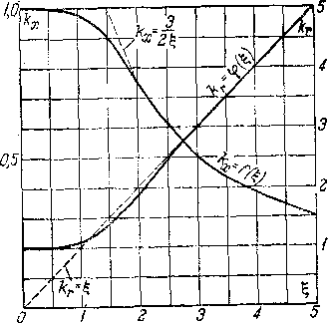

Таким образом, при Д = 50 Гц *I w h,* см. Удельное сопротивление

Рис. 27-2. Коэффициенты активного ('■:,} и индуктивного (/?л) сопротивлений стерж­ня глубокопазного двигателя

и s = 1 для медного стержня литого алюминиевого стержня примерно в два раза больше, чем у меди, и поэтому для алюминия при тех же усло­виях

^ТДТ^=0’71/г^-

(27-7)

Графики *kr =* ф (g) и *kx = = f* (g) представлены на рис. 27-2.

При g > 2 можно 'прене­бречь тригонометрическими функциями по сравнению с гиперболическими в выраже­ниях (27-2) и положить sh 2g« « ch 2g. Тогда вместо (27-2) имеем

fe.v^3/(2g). (27-8)

Зависимости (27-8) показаны на рис. 27-2 штриховыми линиями.

Из рис. 27-2 и соотношений (27-6) и (27-7) следует, что влияние вытеснения тока при /х — 50 Гц и s —- 1 у медных стержней начи-

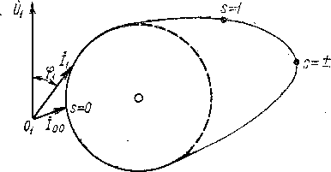нает практически проявляться при *h>* 1,0 см и у алюминиевых стержней при *h>* 1,4 см. Активное сопротивление медных стерж­ней при *h = 5* см и Д *kr —* 5 раз больше, а со­противление рассеяния стержня в *\/kx* = 3,33 раза меньше, чем в ра­бочем режиме.

= 50

Рис.

27-3. Геометрическое место токов глубо­копазного двигателя

Гц во время пуска (s = 1) будет в

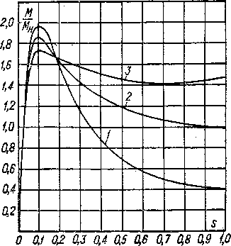**Геометрическое место токов и характеристики.** Схема замещения глубо- копазного двигателя имеет обычный вид (см. рис. 24-6), и следует лишь учесть, что вторич­ные сопротивления в со­ответствии с соотношениями (27-1)—(27-8) являются функциями скольжения s. Все необходимые расчеты (определение токов, вра­щающих моментов и т. д.) могут утопления в сердечнике имеет повышенное сопротивление рассея­ния. В связи с этим кратность максимального момента глубоко­пазных. двигателей также несколько меньше. В то же время у глу-бокопазных двигателей по сравнению с обычными двигателями крат­ность пускового момента больше, а кратность пускового тока меньше. Обычно у глубокопазных двигателей

быть выполнены согласно схеме

замещения и по соотноше­ниям, приведенным в преды- дущих главах. Так как пара­метры ротора глубокопазного двигателя переменны, то гео­метрическое место его токов являётся не окружностью, а более Сложной кривой (рис. 27-3). Однако участок этой кривой, соответствующий ма­лым скольжениям (например, при медных стержнях с *h —* = 5 см в области —0,05 < <s <0,05), с высокой точ­ностью представляет собой дугу окружности. К- п. д. глубокопазных двигателей имеет такое же значение, как и к. п. д. двигателей . с фаз­ным или короткозамкнутым ротором без проявления вы­

Рис. 27-4. Кривые моментов *М = f(s)* асинхронных двигателей

*1 —* без вытеснения тока в обмотке ротора; *2 —* глубокопазного; *3 —* двухклеточного

теснения тока. Однако cos <р глубокопазных двигателей на 0,02— 0,04 меньше, так как обмотка ротора вследствие глубокого ее

*kn =* = 1,0ч-1,4; 4,5 ч-6,0.

На рис. 27-4 изображены характерные кривые моментов *Л-1 = = f* (s) глубокопазного двигателя (кривая *2)* и двигателя без явле­ния вытеснения тока в обмотке ротора (кривая *1).*

§ 27-2. Двухклеточные двигатели

Устройство и принцип работы. Двухклеточные двигатели имеют

на роторе две короткозамкнутые беличьи клетки, одна из которых представляет собой так называемую пусковую обмотку, а вторая — рабочую. Рабочая обмотка выполняется .из медных

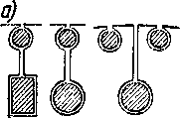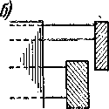стержней и размещается в нижних частях пазов, а пус­ковая обмотка изготовляется из латунных или бронзовых стержней и располагается в верхних частях пазов, ближе к воздушному зазору (рис. 27-5, *а* слева). Сечение стерж­ней пусковой обмотки может быть несколько меньше, чем у рабочей обмотки. Однако сече­точно велики, чтобы предотвратить чрезмерный нагрев этой обмотки при пуске. Иногда рабочую и пусковую обмотки размещают в от­дельных пазах (рис. 27-5, *а* справа). В связи со сказанным активное сопротивление пусковой обмотки гп обычно в 2—4 раза больше активного сопротивления гр рабочей обмотки. Наоборот, индук­тивное сопротивление рассеяния пусковой обмотки *хаа* в несколько раз меньше, чем *хвр* рабочей обмотки, поскольку последняя утоп­лена глубоко в стали сердечника ротора.

Рис. 27-5. Пазы (а) и короткозамыкаю- щие кольца *(б)* ротора двухклеточного двигателя

ние и теплоемкость стержней пусковой обмотки должны быть доста­

Вращающееся магнитное поле двигателя индуктирует в обеих обмотках ротора одинаковые э. д. с.

При пуске вследствие большой частоты тока ротора индук­тивное сопротивление рабочей обмотки относительно велико и значительно больше полного сопротивления пусковой обмотки. Поэтому при пуске нагружена током в основном только пуско­вая обмотка, и ввиду большого ее активного сопротивления двигатель развивает большой пусковой момент. При разбеге двигателя частота тока ротора уменьшается, и при нормальной скорости вращения (s = 0,02 4- 0,05) индуктивные сопротивле­ния рассеяния обмоток ротора будут в 20—50 раз меньше, чем при пуске. Поэтому в рабочем режиме активные сопротивления обмоток ротора значительно больше индуктивных и полные сопротивления обмотки определяются значениями активных со­противлений. Вследствие этого при работе двигателя полное сопротивление рабочей обмотки значительно меньше, чем пол­ное сопротивление пусковой, и током нагружена главным обра­зом рабочая обмотка. Ввиду малости активного сопротивления этой обмотки двигатель имеет хороший к. п. д.

Таким образом, в двухклеточном двигателе при пуске происхо­дит вытеснение тока ротора по направлению к воздушному зазору, как и в глубокопазном двигателе.

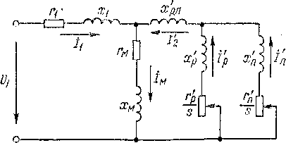

Рис. 27-6. Схема замещения двухклеточного дви­гателя

В пусковой обмотке двухклеточного двигателя при тяжелых условиях пуска (большой маховой момент приводимого агрегата и пуск под нагрузкой) выделяется большое количество теплоты, и эта обмотка при пуске соответственно удлиняется, в то время как рабочая обмотка при пуске остается холодной и не удлиняется. Поэтому во избежание нарушения сварных соединений стержней с торцевыми короткозамыкающими кольцами стержни пусковой и рабочей обмоток присоединяются к отдельным кольцам (рис. 27-5, б).

Двухклеточные двигатели были предложены М. О. Доливо- Добровольским еще в 1893 г., однако широкое практическое при­менение их началось на 25—30 лет позднее.

**Схема замещения и ее параметры.** Двухклеточный двигатель имеет две вторичные обмотки, .и поэтому его схема замещения (рис. 27-6) содержит, подобно трехобмоточному трансформатору, две параллельно включенные вторичные цепи. Каждая из вторичных цепей имеет собственные активные сопротивления (?р, г„) и индук­тивные сопротивления рассеяния (х₽, Хп). Кроме того, обе эти цепи имеют общее индуктивное сопротивление рассеяния по отно­шению к первичной обмотке хр. п, которое обтекается суммой токов обеих вторичных обмоток

^2 = /р + *ii-*

*Налтие* этого сопротивления объясняется тем, что при протека­нии тока в одной или обеих вторичных обмотках в верхней части паза создается общий пазовый поток рассеяния, сцепляющийся

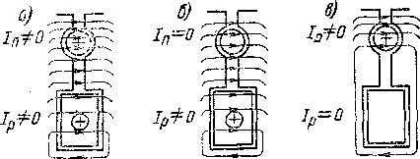

Рис. 27-7. Пазовые поля обмоток ротора двухкле­точного двигателя

с обеими обмотками (рис. 27-7, *а) и* индуктирующий в каждой из них одинаковую э. д. с.

Ар. п = /Х;,. I; (Д>Лг)> (27-9)

пропорциональную сумме токов обеих вторичных обмоток. Этот по­ток является потоком рассеяния по отношению к первичной обмотке и потоком взаимной индукции по отношению к вторичным обмоткам. Строгий в своей основе и удобный с практической точки зрения метод расчетно-теоретического определения параметров *Хр, х'п* и Хр. п заключается в следующем.

По картине пазового поля, создаваемого током рабочей обмотки (рис. 27-7, *б),* находится собственное потокосцепление стержня рабочей обмотки ¥р и взаимное потокосцепление со стержнем пусковой обмотки ¥п.р. Отношения

Lp = ¥p//p; Mn.p = Vn.p//p определяют собственную индуктивность стержня рабочей обмотки *Lp* и взаимную индуктивность стержней рабочей и пусковой обмо­ток Л1П р от пазового поля.

Аналогично по картине поля, создаваемого током пусковой обмотки (рис. 27-7, в), находится собственное потокосцепление пу­сковой обмотки ¥п и взаимное потокосцепление стержней обеих обмоток ¥р п, а также собственная индуктивность стержня пуско­вой обмотки

и взаимная индуктивность стержней обеих обмоток

*М =¥ И*/пр. п х р. п/1 п

от пазового поля.

Очевидно, что *Ма р* = Л4Р. п. ,

Индуктивности рассеяния стержней рабочей *н* пусковой обмо­ток соответственно равны:

Sp = Lp-<_p; Sn = Ln-<.p. (27-10)

Величины Lp, *L„* и Л4П.Р можно рассчитать методом, аналогич­ным рассмотренному ранее (см. § 23-3) методу расчета пазового рассеяния. К значениям Sp, Sn и Л4Р. п необходимо прибавить соот­ветствующие индуктивности от лобовых полей обмоток. Умно­жая найденные таким образом индуктивности на сщ = 2лД и на коэффициент приведения сопротивлений *k* [см. равенство (24-32)1, получим индуктивные сопротивления хр, *х„,* и х„.Р схемы замещения рис. 27-6.

Из рис. 27-7, *бив* следует, что пазовый поток пусковой обмотки значительно меньше пазового потока рабочей обмотки. Кроме того, из рис. 27-7, *в* видно, что поток пусковой обмотки создает почти одинаковое потокосцепление с обеими обмотками. Поэтому

Кп А1п, р,

в соответствии с выражениями (27-10) Sn мало и

Эр)> ^п-

По этой причине также

*Хр* Хц,

и иногда при проектировании двухклеточных двигателей прини­мают

х п 0.

**Геометрическое место токов и характеристики.** Эквивалентное активное сопротивление *г* двух параллельных ветвей вторичной цепи схемы замещения (рис. 27-6) представляет собой более сложную функцию скольжения, чем сопротивление вторичной цепи однокле­точного двигателя *r'js* (рис. 24-6). Кроме того, и экшшалентное индуктивное сопротивление *х* этих ветвей (рис. 27-6) является функцией скольжения. Поэтому геометрическое место токов двух­клеточного двигателя (рис. 27-8) существенным образом отличается от окружности. Однако в области малых скольжений и в обласги **s яэ 1** концы векторов тока перемещаются по кривым, которые **с** большой точностью представляют собой дуги некоторых окруж­ностей (рис. 27-8). Способы построения этих окружностей описы­ваются в ряде руководств [1, 3, 5, 21].

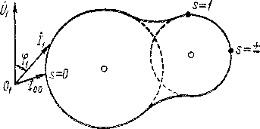пускового тока в общем действительны замечания, сделанные связи с этим кратности пусковых моментов и токов у двухкле­точных двигателей могут изменяться в более широких пределах. Обычно у двухклеточных двигателей

Для к. п. д., cos <р, максимального и пускового моментов и

в конце § 27-1 в отношении глубокопазного двигателя. Необходимо, однако, отме­тить, что при проектиро­вании двухклеточных дви­гателей имеется возмож­ность варьировать в опре­деленных пределах сечения и удельные сопротивления стержней отдельных кле­ток, а также глубину утоп­ления рабочей клетки. В

Рис. 27-8. Геометрическое место токов двух­клеточного двигателя

*kn* = ЯД, = 1,2 ч- 2,0; Я/ = ЯДн = 4,0 -- 6,0.

Характерный вид зависимости *М = f* (s) двухклеточного двига­теля представлен на рис. 27-4 (кривая *3).*

**§ 27-3. Другие разновидности асинхронных двигателей с вытеснением тока. Асинхронные двигатели отечественного производства**

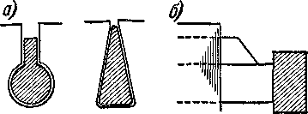Из числа других конструктивных вариантов двигателей с вы­теснением тока наряду с рассмотренными в § 27-1 и 27-2 наибольшее распространение получили двигатели с колбовидной и трапецеидальной формой пазов (рис. 27-9). Форма му двигатели с пазами по схеме рис. 27-9 приближаются по своим свойствам к двухклеточным двигателям. В то же время в технологическом отношении изготовление двигателей с пазами по

выполнения короткозамк­нутых колец при колбовид­ной форме пазов показана на рис. 27-9 справа.

Утолщение нижней ча­сти стержней (рис. 27-9, *б)* усиливает эффект измене­ния сопротивлений при вы­теснении тока по сравнению с глубокопазным двигате­лем (см. рис. 27-1). Поэто-

, Рис. 27-9. Колбовидная (а) и трапецеидалы ная (б) формы сечения стержней роторов

схеме рис. 27-9 проще, чем двухклеточных. Наряду с двигателя-

кольца с вентиляционными крылышками.

ми с колбовидной и трапецеидальной формой паза для тяжелых условий пуска строятся также двухклеточные двигатели. Для дви­гателей сРн> 100 кВт и 2/7^6 обычно применяются роторы с глу­бокими пазами.

В двигателях с короткозамкнутым ротором при *2р* = 2 роторы часто приходится выполнять с круглыми пазами, так как небольшая

высота ярма ротора не позволяет применять рассмотренные выше формы пазов. В этом случае короткозамыкаюшие кольца на обоих

торцах ротора охватываются массивными стальными кольцами. При пуске токи в короткозамыкающих кольцах индуктируют в стальных кольцах большие токи, и в стальных кольцах возни­

кают значительные потери. Это эквивалент­но увеличению активного сопротивления вто­ричной обмотки, что приводит к увеличению пускового момента. В рабочем же режиме вследствие малой частоты токи, индуктируе­мые в стальных кольцах, незначительны. По­этому такие двигатели по своим свойствам при­ближаются .к глубокопазным.

В асинхронных двигателях с коротко­замкнутым ротором мощностью 100—150 кВт и ниже обмотка ротора выполняется путем заливки алюминием. При этом с целью ис­пользования явления вытеснения тока и

Рис. 27-10. Формы па-  
зов роторов двигате-  
лей с заливкой алю-  
минием

улучшения пусковых характеристик приме­

няются вытянутые в радиальном направлении пазы той или иной формы (рис. 27-10), которые заливаются алюминием по всему сечению. Одновременно отливаются также короткозамыкающие

В связи с изложенным необходимо отметить, что во всех изго­товляемых в СССР асинхронных двигателях с короткозамкнутым ротором мощностью от 500—600 Вт и выше используется явление вытеснения тока, и поэтому, а также вследствие насыщения путей потоков рассеяния такие двигатели обладают переменными пара­метрами и для них круговая диаграмма токов действительна только в пределах нормальных рабочих режимов. В двигателях мощностью в несколько десятков ватт и ниже размеры пазов ротора получаются настолько малыми, что использование эффекта вытеснения тока в них обычно невозможно. Такие двигатели, кроме того, имеют малое насыщение участков магнитной цепи, вследствие чего они обладают постоянными параметрами и для них круговая диаграмма действительна в полной мере.

В СССР асинхронные двигатели изготовляются в виде унифи­цированных серий. Наиболее массовым является выпуск двигателей общепромышленного назначения с номинальными мощностями 0,6—100 кВт. В течение ряда послевоенных лет на такие мощности в СССР выпускались двигатели с короткозамкнутым ротором серии А и АО, а в настоящее время выпускаются двигатели модернизиро­ванной серии А2 и АО2 с улучшенными технико-экономическими показателями (А и А2 — защищенного исполнения, АО и АО2 — закрытого обдуваемого исполнения). Двигатели этой серии охва­тывают 9 габаритов, от 1-го до 9-го, с наружными диаметрами сер­дечников статора от 133 до 458 мм, с несколькими длинами в каж­дом габарите. Двигатели 1—5-го габаритов выпускаются только в закрытом исполнении. Роторы всех двигателей серии имеют алюминиевую заливку. Тип АО2-72-4, например, означает: трех­фазный короткозамкнутый двигатель серии АО2 (закрытое обду-

Данные асинхронных двигателей

*Таблица 27-1*

|  |  |  |  |  |  |  |  |  |  |
| --- | --- | --- | --- | --- | --- | --- | --- | --- | --- |
| Тип | **КВТ** | ^Л.И’ В | V об/мин | Д | cos <рп | с! х  Г | Мп | ми | Мас­  са, кг |
| АО2-11-4 | с 0,6 | коротк  220/380 | азам  1360 | < н у т 0,72 | Э1 м р с 0,76 | торс 7,0 | ш  1,8 | 2,2 | 15 |
| АО2-11-6 | 0,4 | 220/380 | 915 | 0,68 | 0,65 | 6,5 | 1,8 | 2,2 | 15 |
| АО2-41-4 | 4,0 | 220/380 | 1440 | 0,86 | 0,85 | 7,0 | 1,5 | 2,0 | 55 |
| АО2-41-6 | 3,0 | 220/380 | 955 | 0,83 | 0,78 | 6,5 | 1,3 | 1,8 | 55 |
| АО2-71-4 | 22 | 220/380 | 1450 | 0,90 | 0,90 | 7,0 | 1,2 | 2,0 | 208 |
| АО2-71-8 | 13 | 220/380 | 725 | 0,89 | 0,84 | 7,0 | 1,1 | 1,7 | 200 |
| АО2-92-4 | 100 | 220/380 | 1480 | 0,93 | 0,92 | 7,0 | 1,1 | 2,0 | 640 |
| АО2-92-8 | 55 | 220/380 | 735 | 0,92 | 0,90 | 7,0 | 1,1 | 1,7 | 625 |
| А114-2М | 400 | 6000 | 2970 | 0,930 | 0,92 | 7,0 | 1,4 | 2,6 | 2080 |
| Al 14-10М | 160 | 3000 | 590 | 0,919 | 0,825 | 5,6 | 1,75 | 2,4 • | 1850 |
| АН15-51-6 | 2000 | 6000 | 990 | 0,954 | 0,88 | 6,5 | 1,1 | 2,4 | 8900 |

С фазным ротором

|  |  |  |  |  |  |  |  |  |  |
| --- | --- | --- | --- | --- | --- | --- | --- | --- | --- |
| АК51-4 | 2,8 | 220/380 | 1370 | 0,780 | 0,82 | — | — | 2,2 | 81,5 |
| АК71-8 | 10,0 | 220/380 | 700 | 0,815 | 0,76 | — | *—.* | 1,9 | 230 |
| АК92-4 | 100 | 220/380 | 1460 | 0,905 | 0,88 | — | *—* | 2,8 | 715 |
| АК114-4М | 320 | 6000 | 1480 | 0,959 | 0,90 | — | *—.* | 2,8 | 2100 |
| АКН-15-51-6 | 2000 | 6000 | 990 | 0,924 | 0,89 | — | *—* | 2,7 | 9600 |

ваемое исполнение), 7-го габарита и 2-й длины, с 4 полюсами. В качестве примера в табл. 27-1 приводятся номинальные и некото­рые другие данные ряда асинхронных двигателей.

На базе нормальных двигателей серии А2 и АО2, с использо­ванием их основных деталей и узлов, предусматривается также специальное исполнение двигателей: 1) с повышенным пусковым моментом, 2) с повышенным скольжением, 3) для текстильной промышленности, 4) многоскоростных, 5) с фазным ротором, а также ряд других специальных исполнений (малошумные на подшипниках

скольжения, со встроенным электромагнитным тормозом для быст­рой остановки, рудничные, для тропического климата и др.).

Повышенный пусковой момент достигается специальной формой пазов ротора, а повышенное номинальное скольжение — заливкой ротора силумином (сплав алюминия и кремния), который имеет более высокое по сравнению с алюминием удельное сопротивление. Двигатели с повышенным скольжением обладают в определенных случаях лучшими средневзвешенными энергетическими показа­телями при пульсирующей нагрузке. Двигатели большинства текстильных машин имеют большой коэффициент использования, т. е. они находятся в работе в течение большей части суток и несут при этом номинальную или близкую к ней нагрузку. В этих усло­виях экономически выгодно повышение к. п. д. двигателей, что достигается выполнением двигателя в данных габаритах на меньшую мощность. На металлообрабатывающих станках (токарные, фре­зерные и др.) для облегчения и удешевления коробки скоростей в большинстве случаев устанавливаются короткозамкнутые асин­хронные двигатели, обмотка статора которых допускает переклю­чение на разные числа полюсов, в результате чего двигатель имеет несколько номинальных скоростей вращения (см. § 28-2).

Кроме двигателей серии А2 и АО2, в СССР изготовляются также асинхронные двигатели других серий, в том числе на мощнос­ти ниже 0,6 кВт и выше 100 кВт. Выпускаются также двигатели ряда специальных серий (взрывобезопасные, крановые и др.).

***Глава двадцать восьмая***

**ПУСК ТРЕХФАЗНЫХ АСИНХРОННЫХ ДВИГАТЕЛЕЙ**

**И РЕГУЛИРОВАНИЕ ИХ СКОРОСТИ ВРАЩЕНИЯ**

§ 28-1. Способы пуска асинхронных двигателей

**Общая характеристика вопроса. Прямой** пуск. При рассмотрении возможных способов пуска в ход асинхронных двигателей необхо­димо учитывать следующие основные положения: 1) двигатель должен развивать при пуске достаточно большой пусковой момент, который должен быть больше статического момента сопротивления на валу, чтобы ротор двигателя мог прийти во вращение и достичь номинальной скорости вращения; 2) пусковой ток должен быть огра­ничен таким значением, чтобы не происходило повреждения дви­гателя и нарушения нормального режима работы сети; 3) схема пуска должна быть по возможности простой, а число и стоимость пусковых устройств —• малыми.

При пуске асинхронного двигателя на холостом ходу в активном сопротивлении его вторичной цепи выделяется тепловая энергия, равная кинетической энергии приводимых во вращение маховых масс, а при пуске под нагрузкой количество выделяемой энергии соответственно увеличивается. Выделение энергии в первичной цепи обычно несколько больше, чем во вторичной. При частых пусках, а также при весьма тяжелых условиях пуска, когда махо­вые массы приводимых в движение механизмов велики, возникает опасность перегрева обмоток двигателя. Подробно динамика дви­жения электропривода и энергетические соотношения при пуске рассматриваются в курсах электропривода. Число пусков асин­хронного двигателя в час, допустимое по условиям его нагрева, тем больше, чем меньше номинальная мощность двигателя и чем меньше соединенные с его валом маховые массы. Двигатели мощ­ностью 3—10 кВт в обычных условиях допускают до 5—10 вклю­чений в час.

Асинхронные двигатели с короткозамкнутым ротором проще по устройству и обслуживанию, а также дешевле и надежнее в ра­боте, чем двигатели с фазным ротором.

Поэтому всюду, где это возможно, применяются двигатели с короткозамкнутым ротором и подавляющее большинство на­ходящихся в эксплуатации асинхронных двигателей являются двигателями с короткозамкнутым ротором.

Наиболее простым способом пуска двигателя с короткозам­кнутым рбтороУг является включение обмотки его статора непо­средственно в сеть, на номинальное напряжение обмотки статора (рис. 28-1, *а).* Такой пуск называется прямым.

При этом пусковой ток двигателя /п = (4 -г 7) /н.

Современные асинхронные двигатели с короткозамкнутым рото­ром проектируются с таким расчетом, чтобы они по значению возни­кающих при пуске электродинамических усилий, действующих на обмотки, и по условиям нагрева обмоток допускали прямой пуск. Поэтому прямой пуск всегда возможен, когда сеть достаточно мощна п пусковые токи двигателей не вызывают недопустимо больших падений напряжения в сети (не более 10—15%). Современные энергетические системы, сети и сетевые трансформаторные под­станции обычно имеют такие мощности, что в подавляющем боль­шинстве случаев возможен прямой пуск асинхронных двигателей. I Нормальным способом пуска двигателей с короткозамкнутым ротором поэтому является прямой пуск.

Нередко таким образом осуществляется пуск двигателей мощ­ностью в тысячи киловатт.

Если по условиям падения напряжения *в* сети прямой пуск двигателя с короткозамкнутым ротором невозможен, применя­ются различные способы пуска двигател-я при пониженном напря­жении (рис. 28-1, *б,* виг). Однако при этом пропорционально квадрату напряжения на зажимах обмотки статора или квадрату пускового тока двигателя понижается также пусковой момент, что является недостатком пуска при пониженном напряжении.

Поэтому эти способы пуска применимы, когда возможен пуск двигателя на холостом ходу или под неполной нагрузкой. Необ-

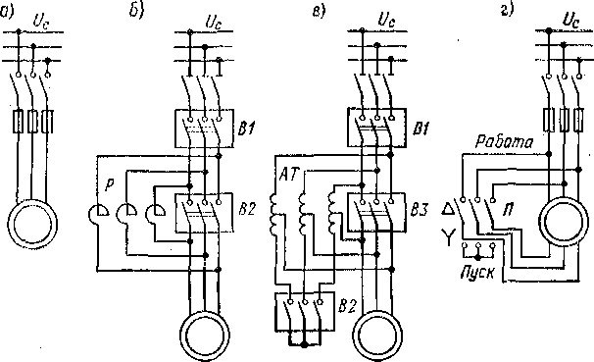

Рис. 28-1. Схемы способов пуска двигателей с короткозамкнутым ротором: *а —* прямой; *б —* реакторный; *в —* автотрансформаторный; *г —* с переключением со звезды на треугольник

ходимость пуска при пониженном напряжении встречается чаще всего у мощных высоковольтных двигателей.

**Реакторный пуск** осуществляется согласно схеме рис. 28-1, *б.* Сначала включается выключатель *В1,* и двигатель получает питание через трехфазный реактор (реактивную или индуктивную катушку) *Р,* сопротивление которого ч%р ограничивает значение пускового тока. По достижении нормальной скорости вращения включается выключатель *В2,* который шунтирует реактор, в результате чего на двигатель подается нормальное напряжение сети.

Пусковые реакторы строятся обычно с ферромагнитным сердеч­ником (см. § 18-4) и рассчитываются по нагреву только на крат-повременную работу, что позволяет снизить их массу и стоимость. Для весьма мощных двигателей применяются также реакторы без ферромагнитного сердечника, с обмотками, укрепленными на бетонном каркасе. Выключатель *В1* выбирается на такую от­ключающую мощность, которая позволяет отключить двигатель при глухом коротком замыкании за выключателем, а выключатель *В2* может иметь низкую отключающую мощность.

Если составляющие сопротивления короткого замыкания дви­гателя равны гк и хк, то начальный пусковой ток при прямом пуске а при реакторном пуске, при пренебрежении активным сопротиВ’ лением реактора,

**7**

при реакторном пуске начальный пусковой

Следовательно, ток уменьшается в

(28-1)

раз. Во столько же раз уменьшается также напряжение на зажимах двигателя в начальный момент пуска. Начальный пусковой момент при реакторном пуске 7Ип.р уменьшается по сравнению с моментом при прямом пуске 7ИП. п в раз.

*ма.п _* d+(xK+xP)2

мп.р *г1+4*

(28-2)

В приведенных соотношениях не учитывается изменение вели­чины хк при изменении пускового тока. При необходимости его не­трудно учесть.

**Автотрансформаторный пуск** осуществляется по схеме рис. 28-1, е в следующем порядке. Сначала включаются выключатели *В1* и *В2,* и на двигатель через автотрансформатор *АТ* подается пониженное напряжение. После достижения двигателем определенной скорости выключатель *В2* отключается, и двигатель получает питание через часть обмотки автотрансформатора *АТ,* который в этом случае рабо­тает как реактор. Наконец включается выключатель *ВЗ,* в результате чего двигатель получает полное напряжение.

Выключатель *В1* должен быть выбран на отключающую мощ­ность при коротком замыкании, а выключатели *В2* и *ВЗ* могут иметь меньшие отключающие мощности. Пусковые автотрансфор­маторы рассчитываются на кратковременную работу и обычно имеютответвления, соответствующие значениям вторичного напряжения, равным 73, 64 и 55% от первичного при прямой схеме включения и 45, 36 и 27 % при обратной схеме включения (рис. 28-2). В каждом конкретном случае выбирается подходящая ступень напряжения.

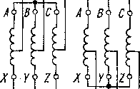Если пусковой автотрансформатор понижает пусковое напряже­ние двигателя к &ат раз, то пусковой ток в двигателе или на стороне *НН* автотрансформатора /п д уменьшается также в *k„* раз, а пуско­вой ток на стороне ВН автотрансформато­ра или в сети /п с уменьшается в раз. Пусковой момент *Ма,* пропорциональный квадрату напряжения на зажимах двигате­ля, уменьшается также в раз.

*Двигатель Сеть*

*Ф Ф*

*Сеть Двигатель*

Рис. 28-2. Прямая (а) и обратная (б) схемы вклю­чения пусковых автотран­сформаторов

Таким образом, при автотрансформа­торном пуске Л4П и /п с уменьшаются в одинаковое число раз. В то же время при реакторном пуске пусковой ток двигателей /п. д является также пусковым током в сети /п. с и пусковой момент *Ма* уменьшается бы­стрее пускового тока (в квадратичном от­ношении). Поэтому при одинаковых значе­ниях /п-с при автотрансформаторном пус­ке пусковой момент будет больше. Однако это преимущество автотрансформаторного пуска достигается ценой значительного усложнения и удорожания пусковой аппаратуры. Поэтому автотрансформаторный пуск при­меняется реже реакторного, при более тяжелых условиях, когда реакторный пуск не обеспечивает необходимого пускового момента.

**Пуск переключением «звезда — треугольник»** (рис. 28-1, г) может применяться в случаях, когда выведены все шесть концов обмотки статора и двигатель нормально работает с соединением обмоткй статора в треугольник, например, когда двигатель на 380/220 В и с соединением обмоток Y/A работает от сети 220 В. В этом случае при пуске обмотка статора включается в звезду (нижнее положение переключателя *П* на рис. 28-1, г), а при достижении нормальной скорости вращения переключается в треугольник (верхнее поло­жение переключателя Л на рис. 28-1, г). При таком способе пуска по сравнению с прямым пуском при соединении обмотки в треуголь­ник напряжение фаз обмоток уменьшается в |/3 раза, пусковой момент уменьшается в (]/з)2 = 3 раза, пусковой ток в фазах об­мотки уменьшается в *]/~ 3* раза, а в сети — в *УЗ-УЗ=3* раза. Таким образом, рассматриваемый способ пуска равноценен авто­трансформаторному пуску при /гат = ]/3.

Недостатком этого способа пуска по сравнению с реакторным Н автотрансформаторным является то, что при пусковых переклю-

время используется сравнительно редко.

чениях цепь двигателя разрывается, что связано с возникновением коммутационных перенапряжений. Этот способ ранее широко при­менялся при пуске низковольтных двигателей, однако с увеличе­нием мощности сетей потерял свое прежнее значение и в настоящее

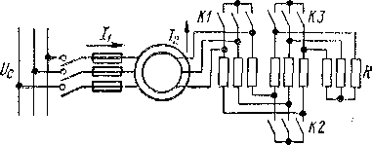**Пуск двигателя с фазным ротором с помощью пускового реостата.** Двигатели с фазным ротором применяются значительно реже двигателей с короткозамкнутым ротором. Они используются в сле­дующих случаях: 1) когда двигатели с короткозамкнутым ротором неприемлемы по условиям регулирования их скорости вращения (см. § 28-2); 2) когда статический момент сопротивления на валу при пуске Л4СТ велик и поэтому асинхронный двигатель с коротко­замкнутым ротором с пуском при пониженном напряжении непри­емлем, а прямой пуск такого двигателя недопустим по условиям воздействия больших пусковых токов на сеть; 3) когда приводимые в движение массы на­столько велики, что вы­деляемая во вторичной цепи двигателя тепло­вая энергия вызывает недопустимый нагрев об­мотки ротора в виде бе­личьей клетки.

Рис. 28-3. Схема пуска асинхронного двигате­ля с помощью пускового реостата

Пуск двигателей с фазным ротором произ­лочные, с литыми чугунными элементами, а также жидкостные реостаты. По условиям нагрева реостаты рассчитываются на кратко­временную работу. Сопротивления металлических реостатов для охлаждения обычно помещают в бак с трансформаторным маслом. Металлические реостаты являются ступенчатыми, и переключение с одной ступени на другую осуществляется либо вручную с помощью рукоятки контроллера, существенным элементом которого является вал с укрепленными на нем контактами, либо же автоматически (в автоматизированных установках) с помощью контакторов или контроллера с электрическим приводом. Жидкостный реостат представляет собой сосуд с электролитом (например, водный раствор соды или поваренной соли), в который опущены электроды. Сопро­тивление реостата регулируется путем изменения глубины погруже­ния электродов. Рассмотрим пуск двигателя с фазным ротором с помощью ступенчатого металлического реостата (рис. 28-3), управ­ляемого контакторами Д'.

водится с помощью пу­скового реостата в цепи ротора (рис. 28-3). Применяются прово­

Перед пуском щетки должны быть опущены на контактные кольца ротора, а все ступени реостата включены. Далее в процессе пуска

поочередно включаются контакторы *КЗ, К2, К1.* Характеристики вращающего момента двигателя *М =-- f* (s) и вторичного тока *К = = f* (s) при работе на разных ступенях реостата изображены на рис. 28-4, а и б. Предположим, что сопротивления ступеней пуско­вого реостата и интервалы времени переключения ступеней подо­браны так, что момент двигателя 7И при пуске меняется в пределах от некоторого Л4макс до некоторого Л4МИН и при включении в сеть *М-, ~* A4MSKC > *М„* (кривая ,3 на рис. 28-4, *а).* В начале пуска дви­гатель работает по характеристике *3,* ротор,приходит во вращение, скольжение s начинает уменьшаться, и при s = s3, когда *М =* Л4МИН, производится переключение реостата на вторую ступень. При .этом двигатель будет работать по характеристике *2,* и при дальнейшем разбеге двигателя скольжение уменьшится от s = s3 до s = s2, а момент — от значения *М* = 7WMaKC до *М* = Л4МПН. Затем произво­дится переключение на первую ступень и т. д. После выключения по­следней ступени реостата двигатель переходит на работу по естест­венной характеристике *0* и достигает установившейся скорости.

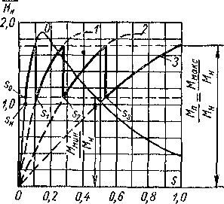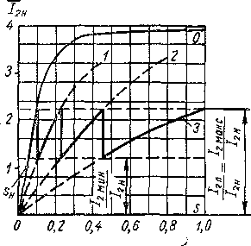

Рис. 28-4. Последовательные изменения вращающего момента (а) и тока (б) при реостатном пуске асинхронного двигателя

При наличии у двигателя короткозамыкающего механизма после окончания пуска щетки с помощью этого механизма поднимаются с контактных колец и кольца замыкаются накоротко, а реостат возвращается в пусковое положение. Тем самым пусковая аппа­ратура приводится в готовность к следующему пуску. Необходимо отметить, что дистанционное управление короткозамыкающим ме­ханизмом контактных колец сложно осуществить; это затрудняет автоматическое управление двигателем. Поэтому в последнее время фазные асинхронные двигатели строятся без таких механизмов. При этом щетки постоянно налегают на контактные кольца, что несколько увеличивает потери двигателя и износ щеток. Число ступеней пускового реостата с целью упрощения схемы пуска и уде­шевления аппаратуры в автоматизированных установках выбирается небольшим (Обычно 2—3 ступени).

Пусковые характеристики асинхронного двигателя при реостат­ном пуске наиболее благоприятны, так как высокие значения мо­ментов достигаются при невысоких значениях пусковых токов.

Вопросы расчета пусковых реостатов в данной книге не рассмат­риваются (см. [24]).

**Самозапуск асинхронных двигателей. В** электрических сетях в результате коротких замыканий случаются кратковременные, длительностью до нескольких секунд, большие понижения напряже­ния или перерывы питания. Включенные в сеть асинхронные дви­гатели при этом начинают затормаживаться и чаще всего полностью останавливаются. При восстановлении напряжения начинается одновременный самозапуск не отключившихся от сети двигателей. Такой самозапуск двигателей способствует быстрейшему восстанов­лению нормальной работы производственных механизмов и поэтому целесообразен, а в ряде случаев даже чрезвычайно желателен. Однако одновременный самозапуск большого числа асинхронных двигателей загружает сеть весьма большими токами, что вызывает в ней большие падения напряжения и задерживает процесс восста­новления нормального напряжения. Время самозапуска двигателей при этом увеличивается, а в ряде случаев значение пускового момен­та недостаточно для пуска двигателя. Кроме того самозапуск некоторых двигателей в подобных условиях недопустим или невоз­можен (например, двигатели с фазным ротором спуском с помощью реостата и двигатели с короткозамкнутым ротором с пуском с по­мощью реакторов и автотрансформаторов, не снабженные специаль­ной автоматической аппаратурой для автоматического самозапуска). Поэтому целесообразно возможность самозапуска использовать только для двигателей наиболее ответственных производственных механизмов, а все остальные двигатели снабдить релейной защитой для их отключения от сети при глубоких падениях напряжения. Самозапуск асинхронных двигателей широко применяется в СССР для двигателей механизмов электрических станций..

**§ 28-2. Регулирование скорости вращения асинхронных двигателей с короткозамкнутым ротором Общие положения.**

Скорость вращения ротора асинхронного двигателя

я = п1(1—s). (28-3)

Способы регулирования скорости вращения асинхронных дви­гателей, согласно выражению (28-3), можно подразделить на два класса: 1) регулирование скорости вращения первичного магнит­ного поля

(28-4)

что достигается либо регулированием первичной частоты Д, либо изменением числа пар полюсов *р* двигателя; 2) регулирование скольжения двигателя s при = const. В первом случае к. п. д. двигателя остается высоким, а во втором случае к. п. д. снижа­ется тем больше, чем больше s, так как при этом мощность сколь­жения (см. § 24-5)

Л = зР8М (28-5)

теряется во вторичной цепи двигателя (мощность скольжения ис­пользуется полезно только в каскадных установках — см. § 28-3).

Рассмотрим здесь главнейшие способы регулирования скорости вращения.

**Регулирование скорости изменением первичной частоты** (частот­ное регулирование) требует применения источников питания с ре­гулируемой частотой (синхронные генераторы с переменной ско­ростью вращения, ионные или полупроводниковые преобразователи частоты и др.). Поэтому данный способ регулирования используется главным образом в случаях, когда для целых групп двигателей необходимо повышать *(п* > 3000 об/мин) скорости вращения (на­пример, ручной металлообрабатывающий инструмент, некоторые механизмы деревообрабатывающей промышленности и др.) или одновременно п плавно их регулировать (например, двигатели рольгангов мощных прокатных станов и др.). С развитием полупро­водниковых преобразователей все более перспективным становится также индивидуальное частотное регулирование скорости вращения двигателей. Схему короткозамкнутого асинхронного двигателя с частотным управлением при помощи полупроводниковых преобра­зователей можно получить, если на схеме рис. 11-14 заменить явно­полюсный ротор на ротор с обмоткой в виде беличьей клетки и питать эту схему от сети переменного тока через полупроводниковый выпрямитель. Управление инвертором при этом производится особым преобразователем частоты вне зависимости от положения ротора двигателя. Напряжение регулируется с помощью выпрями­теля.

Если пренебречь относительно небольшим падением напряжения в первичной цепи асинхронного двигателя, то

C/1 = E1 = 4,44f1w1fe061O. (28-6)

Существенное изменение потока *Ф* при регулировании *п* неже­лательно, так как увеличение Ф против нормального вызывает уве­личение насыщения магнитной цепи и сильное увеличение намагни­

чивающего тока, а уменьшение Ф вызывает недоиспользование машины, уменьшение перегрузочной способности и увеличение тока /2 при том же значении *М* [(см. равенство (25-11)] и т. д. Поэтому в большинстве случаев целесообразно поддерживать Ф = = const. При этом из соотношения (28-6) следует, что одновременно с регулированием частоты пропорционально ей необходимо изменять также напряжение, т. е. поддерживать

^i/A = const. (28-7)

Отступление от этого правила целесообразно только в случаях, когда Л4СТ быстро уменьшается с уменьшением *п* (например, приводы вентиляторов, когда MCT ~ га2). В этом случае более быстрое умень­шение *Ui* по сравнению с вызывает уменьшение Ф и улучшает энергетические показатели двигателя (cos фг и к. п. д. — см. § 29-7) и в то же время уменьшение *Мт* с точки зрения перегрузочной способности не опасно.

При широком диапазоне регулирования правильнее поддер­живать

Ф ~ *Eljfl* = const.

К недостаткам частотного регулирования относится громозд­кость и высокая стоимость питающей установки.

**Регулирование скорости изменением числа пар полюсов** *р* исполь­зуется обычно для двигателей с короткозамкнутым ротором, так как при этом требуется изменять *р* только для обмотки статора. Изменять *р* можно двумя способами: 1) применением на статоре нескольких обмоток, которые уложены в общих пазах и имеют раз­ные числа пар полюсов *р* 2) применением обмотки специального типа, которая позволяет получить различные значения *р* путем изменения (переключения) схемы соединений обмотки. Предложено значительное количество различных схем обмоток с переключением числа пар полюсов, однако широкое распространение из них полу­чили только некоторые. Применение нескольких обмоток невыгодно, так как при этом из-за ограниченного места в пазах сечение провод­ников каждой из обмоток нужно уменьшать, что приводит к сниже­нию мощности двигателя. Использование обмоток с переключением числа пар полюсов вызывает усложнение коммутационной аппара­туры, в особенности, если с помощью одной обмотки желают полу­чить более двух скоростей вращения. Несколько ухудшаются также энергетические показатели двигателей.

Двигатели с изменением числа пар полюсов называются м н о- г о с к о р о с т н ы м и. Обычно они выпускаются на 2, 3 или 4 скорости вращения, причем двухскоростные двигатели изготовля­ются с одной обмоткой на статоре и с переключением числа пар полюсов в отношении р2 : = 2 : 1, трехскоростные двигатели —с двумя обмотками-на статоре, из которых одна выполняется с пере­ключением *р2 : pi = 2* : 1, четырехскоростные двигатели — с двумя обмотками на статоре, каждая из которых выполняется с переклю­чением числа пар полюсов в отношении 2:1. Например, двигатель на /у = 50 Гц с синхронными ск /500 об/мин имеет одну обмотку с переключением на *2р* = 4 и 8 и другую обмотку с переключе­нием на *2р* = 6 и 12.

Многоскоростные двигатели применяются в металлорежущих и деревообрабатывающих стан­ках, в грузовых и пассажир­ских лифтах, для приводов вен­тиляторов и насосов и в ряде других случаев.

Каждая фаза обмотки с пе­реключением числа пар полю­сов в отношении 2 : 1 (рис. 28-5) состоит из двух частей, или по­ловин, с одинаковым количест­вом катушечных групп в каж­дой части. Когда обе части об­мотки обтекаются токами одина­кового направления, обмотка создает магнитное поле с боль­шим числом полюсов (рис. 28-5, *а, 2р* = 4), *а* при измене­нии направления тока в одной части обмотки на обратное, число полюсов уменьшается вдвое (рис. 28-5, *б* и *в, 2р ~* 2). Подобные

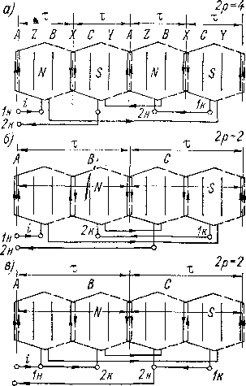(рис. 28-5, *в).*

вращения 1500/1000/750/

Рис. 28-5. Принципиальные схемы од­ной фазы обмотки с переключением числа полюсов: *а —* при 2р = 4;

*б, в* — при *2р* = 2

переключения производятся во

всех фазах одновременно, и переключаемые части обмотки могут соединяться последовательно (рис. 28-5, *а* и *б)* или параллельно

Ширина фазной зоны, занимаемой сторонами катушек катушеч­ной группы, и шаг обмотки в зубцовых делениях одинаковы при обоих числах полюсов. Поскольку, однако, при переключении числа пар полюсов в отношении 2 : 1 полюсное деление изменяется в два раза, то величина фазной зоны в электрических градусах и относительный шаг обмотки при этом также изменяются в два раза.

Переключаемую обмотку выполняют так, что при меньшем числе пар полюсов *(рг)* фазная зона а = 60° эл. Тогда при удвоенном числе пар полюсов (ра = *2р1)* ширина этой зоны будет а == 120° эл.

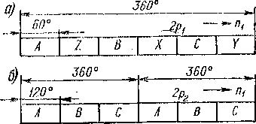Нормальные чередования фазных зон при одинаковом направлении вращения магнитного поля для обеих скоростей вращения должны быть такими, как показано на рис. 28-6. Из рисунка видно, что, кроме изменения направлений токов в зонах X, *Y, Z* (рис. 28-6, *а)* на шем числе полюсов (2р.2), так как кривая н. с. обмотки с зоной *а* = 120° наиболее близка к синусоидальной при полном шаге. Тогда при меньшем числе полюсов относительный шаг р = 0,5.

обратные (т. е. обращение их в зоны *А, В, С),* для сохранения направления вращения поля, а следова­тельно, и ротора при пере­ключении числа пар полю­сов (рис. 28-6, *6}* необходи­мо также переключить кон­цы двух фаз обмотки (на­пример, фазы *В* и С).

Обмотка выполняется так, что ее шаг равен пол­ному (180° эл.) при боль-

Рис. 28-6. Чередование фазных зон обмотки с переключением полюсов в отношении 1 : 2

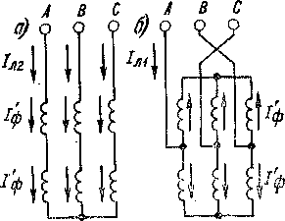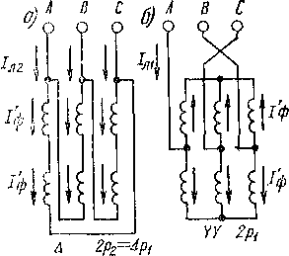Из сказанного следует, что обмотка с переключением числа по­люсов создает н. с. с большим значением высших гармоник поля, чем нормальная трехфазпая обмотка с а — 60° и |3 = 5/6. Это при­водит к некоторому ухудшению энергетических показателей двига­телей с переключением числа полюсов по сравнению с нормальными.

*Y Zp=4pi YY 2р{*

Рис. 28-7. Принципиальная схема соединений обмотки с переключе­нием числа полюсов в отношении 2 : 1 при постоянном моменте

Рис. 28-8. Принципиальная схема соединений обмотки с переключе­нием числа полюсов в отношении 2 : 1 при постоянной мощности

На рис. 28-7 и 28-8 представлены наиболее часто употребляемые схемы обмоток с переключением числа пар полюсов в отношении *р2 :* = 2 : 1. Определим мощности и моменты, развиваемые дви­гателями с такими схемами обмоток при неизменном линейном напряжении сети *V А* и наибольшем допустимом (номинальном) токе в полуфазе обмотки /ф. Пренебрегая разницей в условиях охлаждения при изменении скорое™ вращения, можно принять, что значение /ф одинаково при обеих скоростях вращения. Прибли­женно можно считать, что коэффициенты мощности и к. п. д. при одинаковых значениях /ф для обеих скоростей вращения также одинаковы.

При указанных условиях мощности на валу для схем рис. 28-7, *а* н *б* соответственно равны:

*Р2 = у* 3*ия* cos фр *Pt* = ]/3(/л12/фТ] cos фр

Таким образом,

Л/Л = 2

и, следовательно, при переходе от меньшей скорости вращения (рис. 28-7, *а)* к большей (рис. 28-7, б) допустимая мощность на валу увеличивается в два раза. Момент вращения при этом, очевидно, оста­ется постоянным, и поэтому схема переключения Y/YY (рис. 28-7) называется также схемой переключения *с М* = const.

При схемах рис. 28-8, а и б имеем соответственно:

*Р.2 = Узил1* л2т) cos фх = /3*ил1* ]/3/фТ] cos фр

Л = *V*37/л1/л11] cos фх = *Узил121^* cos фр откуда

Л/Л = 2/]/3 = 1,15.

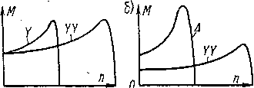Обычно при использовании схемы рис. 28-8 для обеих скоростей вращения указывается принимается, что Л Схема переключения (рис. 28-8) называется схемой переключения = const.

одинаковая номинальная мощность, т. е. *= Р,.*

A/YY также с *Р =*

а)

Рис. 28-9. Вид механических характери­стик двигателей с переключением чисел полюсов: *а —* по схеме рис. 28-7; б — по схеме рис. 28-8

харак-

Вид механических теристик двигателей со схема­ми обмоток рис. 28-7 и 28-8 изображен на рис. 28-9.

При переключении много­скоростной обмотки магнит­ные индукции на отдельных участках магнитной цепи в общем случае изменяются, что необхо­димо иметь в виду при проектировании двигателя, чтобы, с одной стороны, добиться по возможности более полного использованияматериалов двигателя, а с другой — не допустить чрезмерного на­сыщения магнитной цепи.

Масса и стоимость многоскоростных двигателей несколько боль­ше, чем у нормальных асинхронных двигателей такой же мощности.

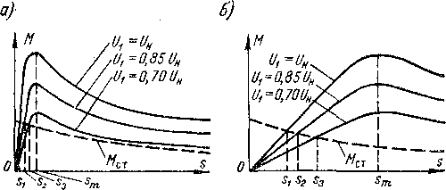

Рис. 28-10. Механические характеристики асинхронных дви­гателей при различных значениях первичного напряжения

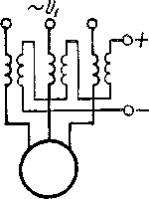

Регулирование скорости уменьшением первичного напряжения.

При уменьшении момент двигателя изменяется пропорционально

*U‘[* и соответственно изменяются

***Ui***ООО

Рис. 28-11. Схема регулирования асинхронного дви­гателя с помощью реактора с подмаг­ничиванием пос­тоянным током

Рис. 28-12. Схема импульсного регу­лирования скоро­сти вращения асин­хронного двигателя

механические характеристики (рис. 28-10), в результате чего изменяются также значения рабочих скольжений st, s2, s3... при данном виде зависи­мости *= f* (s). Очевидно, что регулирование s в этом случае возможно в пределах 0 < s < *sm.* Для получения достаточно большого диапазо­на регулирования скорости необходимо, чтобы активное сопротивление цепи ротора и соответственно *sm* были доста­точно велики (сравни рис. 28-10, *а и б).*

Следует учитывать, что во вторичной цепи возникают по­тери, равные мощности сколь­жения *Ps* и вызывающие по­

вышенный нагрев ротора.

Этот метод регулирования скорости применяется также для двигателей с фазным ротором, причем в этом случае в цепь ротора включаются добавочные сопротивления.

**В** связи с пониженным к. п. д. и трудностями регулирования напряжения рассматриваемый метод применяется только для двигателей малой мощности. При этом для регулирования *Uy* можно использовать регулируемые автотрансформаторы или сопро­тивления, включенные последовательно в первичную цепь. В послед­ние годы для этой цели все чаще применяют (рис. 28-11) реакторы насыщения, регулируемые путем подмагничивания постоянным то­ком (см. § 18-4). При изменении значения постоянного тока подмаг­ничивания индуктивное сопротивление реактора изменяется, что приводит к изменению напряжения на зажимах двигателя. Путем автоматического регулирования тока подмагничивания можно рас­ширить зону регулирования скорости в область s > *sm* и получить при этом жесткие механические характеристики.

**Импульсное регулирование скорости** (рис. 28-12) производится путем периодического включения двигателя в сеть и отключения его от сети либо путем периодического шунтирования с помощью контактора или полупроводниковых вентилей сопротивлений, вклю­ченных последовательно в цепь статора. При этом двигатель беспре­рывно находится в переходном режиме ускорения или замедления скорости вращения ротора и в зависимости от частоты и продолжи­тельности импульсов работает с некоторой, приблизительно посто­янной скоростью вращения. Подобное регулирование скорости применяется только для двигателей весьма малой мощности *(Ра <* <30 4- 50 Вт).

Более подробно некоторые вопросы регулирования скорости вращения асинхронных двигателей рассматриваются в курсах электропривода.

§ 28-3. Регулирование скорости вращения асинхронных двигателей с фазным ротором

Для двигателей с фазным ротором можно в принципе использо­вать все те же способы регулирования скорости вращения, как и для двигателей с короткозамкнутым ротором (см. § 28-2). Однако на практике из числа этих способов для двигателей с фазным рото­ром применяется только способ регулирования скорости вращения с помощью реакторов насыщения. Ниже рассмотрим способы регу­лирования скорости вращения, которые специфичны для двигате­лей с фазным ротором и в которых используется возможность вклю­чения регулирующих устройств во вторичную цепь.

**Регулирование скорости вращения с помощью реостата в цепи ротора** производится по той же схеме рис. 28-3, что и реостатный пуск двигателя, но реостат при этом должен быть рассчитан на дли­тельную работу. При увеличении активного сопротивления вто­ричной цепи вид механической характеристики двигателя изменя-

19 А. И. Вольдек

ется (см. рис. 28-4, а): характеристика становится более мягкой и скольжение двигателя при том же моменте нагрузки Л1СТ увеличи­вается.

При Л!,., = const рабочее скольжение s с большой точностью пропорционально sm п, следовательно, активному сопротивлению цепи ротора. Поэтому скольжения s и s', соответствующие случаям гд = 0 и гд =£ 0, находятся в соотношении

s'/s = (G + r2)/r2,

откуда значение *гя,* необходимое для получения скольжения s', равно

p, = (s'/s-1)г2. - (28-8)’’

Рассматриваемый способ регулирования скорости связан со значительными потерями энергии в сопротивлении гд и поэтому малоэкономичен. Он применяется главным образом при кратко­временной или повторно-кратковременной работе (например, пуско­наладочные режимы некоторых машин, крановые устройства и пр.), а также в приводах с вентиляторным моментом. В последнем случае мощность на валу с уменьшением скорости быстро снижается, и поэтому мощность скольжения и потери в цепи ротора ограничены.

К недостаткам реостатного регулирования скорости относятся также мягкость механических характеристик и зависимость диа­пазона регулирования от нагрузки. В частности, регулирование скорости на холостом ходу практически невозможно.

**Регулирование скорости вращения посредством введения доба­вочной э. д. с. во вторичную цепь двигателя.**

Регулирование скорости вращения асинхронного двигателя путем увеличения его скольжения -всегда связано с выделением во вторичной цепи двигателя значительной электрической мощ­ности скольжения

Р = SP

1 S эмт

большая часть которой при реостатном регулировании теряется в реостате. Поэтому, естественно, возникает мысль о полезном использовании этой мощности и о повышении таким образом к. п. д. установки.

Полезное использование мощности скольжения возможно, если вместо реостата присоединить к контактным кольцам фаз­ного двигателя приемник электрической энергии в виде подхо­дящей для этой цели вспомогательной электрической машины.

Эта машина будет работать в режиме двигателя и оказывать воздействие на регулируемый асинхронный двигатель, развивая напряжение на его вторичных зажимах, так как при вращении

вспомогательной машины в ее якоре индуктируется э. д. с. Можно также сказать, что задачей вспомогательной машины, как и реостата при реостатном регулировании, является создание «подпора» на­пряжения на контактных кольцах регулируемого асинхронного двигателя, ибо наличие определенного напряжения на кольцах £/гк— непременное условие выдачи с этих колец определенной мощности POT = m2t/2K/2cos Фа

во внешнюю цепь двигателя. Вместе с тем, вспомогательная машина в отличие от реостата позволяет полезно использовать эту мощность.

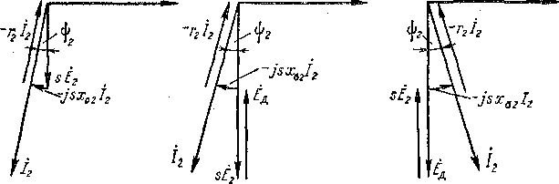

*а) б) в)*

*S^O S-?0 3<0*

*о* Ф *0* ф *о* ф

Рис. 28-13. Векторные диаграммы вторичной цепи асинхронного двигателя при отсутствии добавочной э. д. с. (о) н при введении этой э. д. с. для уменьшения (б)

■ и увеличения *(в)* скорости вращения

Прежде всего рассмотрим вопрос о влиянии на работу фазного асинхронного двигателя внешней добавочной э. д. с. £д, вводимой во вторичную цепь двигателя с помощью его контактных колец, при условии, что частота этой добавочной э. д. с. всегда равна частоте вторичного тока и э. д. с. /2 = s/x самого двигателя.

На рис. 28-13, *а* изображена векторная диаграмма вторичной цепи асинхронного двигателя при Ед = 0. Вторичный ток двигателя

*зЁъ*

(28-9)

r2 + /sXa2

имеет значение, необходимое для создания нужного электромаг­нитного момента *М* в соответствии с моментом нагрузки Мсг на валу.

Если теперь во вторичную цепь ввести э. д. с. *Ед* встречно э. д. с. скольжения *Eis* в этой же цепи, то вторичный ток

2 ' ^2S Ёд зЁ% Ёд

(28-10)

у ■Ё'г^+’Ё'д ■ 8Ё2-]-Ёд

в первый момент времени уменьшится. Поэтому развиваемый дви­гателем момент *М* также уменьшится, двигатель начнет тормозить­ся, а скольжение s — увеличиваться. При этом, согласно равенству (28-10), ток /2, а вместе с ним и момент *М* будут увеличиваться. Это будет происходить до тех пор, пока опять не наступит равнове­сие моментов *М* = Л4СТ на валу. Двигатель при этом будет работать с увеличенным скольжением s, а векторная диаграмма вторичной цепи приобретет вид, изображенный на рис. 28-13, *б.* Очевидно, что посредством регулирования величины *Ел* можно регулировать величину s и, следовательно, скорость вращения двигателя.

Предположим теперь, что э. д. с. имеет по сравнению с рас­смотренным случаем противоположное направление и совпадает по фазе с э. д. с. *sE2* на рис. 28-13, *а.* Тогда вместо выражения (28-9) получим

(28-11)

В первый момент после введения э. д. с. *Е.,* ток /2 и момент *М* возрастут, двигатель будет ускоряться и s будет уменьшаться. При достаточном значении *Ел* скольжение s уменьшится до нуля, и если ток /., создаваемый в этом случае только за счет действия *Ел,* все еще будет велик по сравнению с током, необходимым для создания момента *М* = Л4СТ, то ускорение двигателя будет продолжаться и скорость превысит синхронную. Скольжение s и э. д. с. *Eis* при этом изменят знаки и будут расти по абсолютной величине до тех пор, пока в соответствии с выражением (28-11) ток не упадет до необходимого значения. При s < 0 угол ф2 = arctg— отрица­ла тельный и векторная диаграмма вторичной цепи двигателя имеет вид, показанный на рис. 28-13, *в.* Ток Л при этом будет иметь состав­ляющую, совпадающую с Ф. Поэтому намагничивающий ток, потребляемый из первичной цепи, уменьшится и cos ф двигателя повысится.

Таким образом, с помощью добавочной э. д. с. *Ел,* путем изменения ее значения и направления, можно осуществить плав­ное двухзонное регулирование скорости двигателя: ниже и выше синхронной.

Если пренебречь потерями, то мощность источника добавочной э. д. с. равна мощности скольжения sP9M, причем при s > 0 этот источник является приемником и потребляет энергию из вторичной цепи двигателя, а при s < 0 — генератором и отдает мощность во вторичную цепь двигателя. Механическая мощность, развиваемая магнитным полем двигателя,

РМХ = (1~8)ЛМ

при *s* > 0 будет меньше Р9М, а при s < О в соответствии с измене­нием знака мощности скольжения *> РЭ.Л.*

**Каскад асинхронного двигателя с машиной постоянного тока.** Реализация рассмотренного способа регулирования скорости вра­щения асинхронного двигателя посредством добавочной э. д. с. осуществляется в каскадных соединениях двигателя со вспомога­тельными электрическими машинами. Рассмотрим здесь каскадные соединения асинхронного двигателя с машиной постоянного тока.

На рис. 28-14, *а* показана схема каскада фазного асинхронного двигателя *АД,* приводящего в движение некоторую рабочую маши­ну *РМ,* с машиной постоянного тока независимого возбуждения *МПТ.* Цепь якоря *МПТ* приключена к контактным кольпам асин­хронного двигателя через ионный или полупроводниковый выпря­митель *В,* соединенный по трехфазной мостовой схеме. Выпрями­тель преобразовывает переменный ток частоты скольжения Ц = во вторичной цепи *АД* в постоянный ток в цепи якоря *.'АПТ. Э. д. с.* якоря *МПТ* в данном случае и является той рассмотренной выше добавочной э. д. с. *ЕЛ,* которая (в данном случае с помощью выпря­мителя В) вводится во вторичную цепь двигателя *АД.* Регулирова­ние этой э. д. с. и скорости вращения *АД* производится путем регу­лирования тока возбуждения *МПТ.*

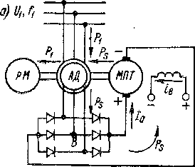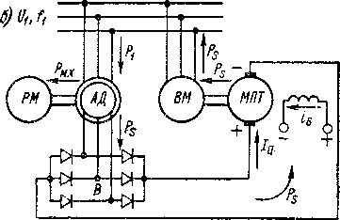

Рис. 28-14. Схемы электромеханического (а) и электрического (б) каскадов асин­хронного двигателя *АД* с машиной постоянного тока *МПТ*

На схеме рис. 28-14, *а* машина постоянного тока *МПТ* располо­жена на валу асинхронного двигателя *АД.* Она преобразовывает мощность скольжения *Ps,* потребляемую из вторичной цепи *АД,* в механическую мощность, которая через вал двигателя *АД* вместе с механической мощностью *Рю* двигателя передается рабочей ма­шине *РМ.* Такой каскад называется электромеханиче­ски м. Если при регулировании скорости вращения обеспечить полное использование мощности *АД (Ру = Ра =* const) и пре­небречь потерями, то в этом каскаде мощность, передаваемая рабочей

машине *РМ,*

*Рр.* м = *+ PS* = (1 - S) *р* Н + SPH = *Р№*

также остается при всех скоростях постоянной и равной номиналь­ной мощности. В связи с этим электромеханический каскад иногда условно называют также каскадом постоянной мощ­ности. Необходимая номинальная мощность вспомогательной машины каскада (в данном случае *МПТ)* зависит от пределов регу­лирования скорости:

*Р* = S *Р*

£ м. п.т — °максх и*

Каскад с выпрямителями допускает регулирование скорости только вниз от синхронной (s>0). Если заменить выпрямитель управляемым ионным или полупроводниковым преобразователем, способным производить также обратное преобразование — постоян­ного тока в переменный, то можно осуществить регулирование скорости вверх от синхронной (s<0). Указанные на рис. 28-14 направления передачи мощности скольжения при s > 0 изменятся на обратные. Ввиду сложности системы управления таким преоб­разователем и некоторых других причин эти каскады до сих пор применения не получили. Ранее применялись также каскады, выпол­ненные по схеме рис. 28-14, *а,* в которой вместо выпрямителя исполь­зовался одноякорный преобразователь переменного тока в постоян­ный (см. § 41-1).

.На рис. 28-14, *б* изображена схема каскада, которая отличается от схемы рис. 28-14, *а* тем, что *МПТ* соединена механически со вспомогательной асинхронной или синхронной машиной *ВМ.* В этом каскаде мощность скольжения *Ps* при s > 0 передается с помощью *ВМ,* работающей в режиме генератора, обратно в сеть переменного тока. При s<0 *ВМ* работает в режиме двигателя. Такой каскад называется электрическим. В этом каскаде машине *РМ* передается только механическая мощность двигателя *АД*

*PMX = (l-s)PM^(l-s) Рг,*

которая при. Р, — Рн = const уменьшается пропорционально ско­рости вращения. Момент на валу *РМ* при этом остается постоян­ным, вследствие чего такой каскад иногда условно называют кас­кадом с постоянным моментом. Машины *ВМ* и *МПТ* на схеме рис. 28-14, *б* можно заменить трансформатором и полу­проводниковым преобразователем постоянного тока в переменный и обратно.

Каскады позволяют осуществить экономичное и плавное регули­рование скорости вращения асинхронного двигателя, однако вспо­могательные машины и преобразователи удорожают установку. Поэтому каскады целесообразно применять только для привода мощных производственных механизмов, требующих регулирования скорости в достаточно широких пределах (например, прокатные станы, весьма мощные вентиляторы и др.). Рассмотренные выше каскадные соединения в связи с использованием в них ионных или полупроводниковых вентилей называют также вентильными каскадами.

Существуют также другие системы каскадов, в частности с ис­пользованием коллекторных машин переменного тора (см. § 42-3). Каскадные установки выполняются на мощности в сотни и тысячи киловатт с регулированием скорости вращения в пределах до 3 : 1 и больше. 1

***Глава двадцать девятая***

ОСОБЫЕ ВИДЫ И РЕЖИМЫ РАБОТЫ МНОГОФАЗНЫХ АСИНХРОННЫХ МАШИН

§ 29-1. Асинхронные машины с неподвижным ротором

**Фазорегулятор** (рис. 29-1, *а)* представляет собой асинхронную машину с фазным ротором, ротор которой заторможен и может быть вручную или с помощью вспомогательного (исполнительного) двигателя повернут относительно статора на 360° эл. Торможение и поворот ротора осуществляются обычно с помощью самотормозя- щейся червячной передачи. Первичная сторона фазорегулятора присоединяется к сети, а вторичная — к нагрузке (сопротивления 2НГ на рис. 29-1, а).

Обозначим р электрический угол поворота оси фазы обмотки ротора относительно оси фазы обмотки статора (рис. 29-1, *а).* Если принять для простоты, что у рассматриваемой асинхронной машины = г2 *= Хаг — хач* = 0, то *U± = Е±* и *U2 = Е.,* и диаграмма на­пряжений фазорегулятора имеет вид, показанный на рис. 29-1, *б.* Э. д. с. *Ег* и *Е2* индуктируются общим вращающимся полем и сдви­нуты в соответствующих фазах статорд и ротора относительно друг друга на угол р. При повороте ротора и изменении угла р вектор *Ё2 = О2* поворачивается относительно векторов *Ёг* и *Ог.*

Фазорегулятор представляет собой, в сущности, поворотный трансформатор с регулируемой фазой вторичного напряжения относительно первичного. Фазорегуляторы находят применение

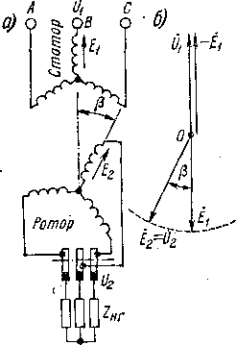к другим рассматриваемым ниже маши­нам с заторможенным ротором.

главным образом в лабораториях, в частности, при испытании счет­чиков электрической энергии и других приборов и аппаратов;

Необходимо иметь в виду, что на ротор фазорегулятора, когда он нагружен, действует вращающий момент. Это же относится и

Рис. 29-1. Схема (а) и век­торная диаграмма напряже­ний (б) фазорегулятора

**Трехфазный индукционный регулятор** служит для регулирования напряжения трехфазной сети переменного тока. Об­мотки регулятора включаются по схеме автотрансформатора,, и регулятор пред­ставляет собой, в сущности, поворотный автотрансформатор.

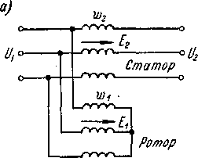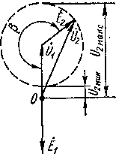Схема соединений обмоток наиболее' широко применяемого трехфазного ин­дукционного регулятора представлена па рис. 29-2, *а.* Одна из обмоток *(wt)* является первичной и включается па­раллельно в сеть первичного напряже­ния *Ult* а вторичная обмотка (®2) вклю­чается в эту сеть последовательно. В ка­честве первичной обмотки обычно ис­пользуют обмотку ротора, так как при этом необходимо вывести с помощью контактных колец и щеток или гибких

проводников только три конца обмотки. Первичная обмотка может быть включена как в звезду, так и в треугольник. Ниже для ясности

будем иметь в виду соединение в звезду.

Рис. 29-2. Схема соединений обмоток *(а)* и вектор­ная диаграмма напряжений (б) трехфазного индук­ционного регулятора

Первичная обмотка потребляет из первичной сети намагничи­вающий ток, который создает вращающийся поток Ф. Если пре-

небречь падениями напряжения, то этот поток индуктирует в об­мотках э. д. с. *Е± = иг* и

*р*  СД’,6-2 *р*  С*JJ*

2~ Ш^об! U1'

Э. д. с. Д, складывается с напряжением *От* под углом р (рис. 29-2, б), равным электрическому углу поворота фазы вторичной обмотки относительно первичной. При изменении р концы векторов

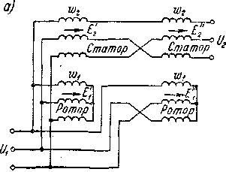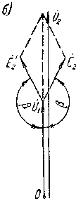

Рис. 29-3. Схема соединений обмоток (о) и векторная диа­грамма напряжений (б) сдвоенного трехфазного индукцион­ного регулятора

*It*

Ё2 и *О2* при *От ~* const скользят по окружности. Предельные зна­чения вторичного напряжения при пренебрежении падениями напря­жения будут: при Р = 180°

^2макс ~ *От Е2,*

а при р = 0°

*О^ят ~ От— О2.*

При равенстве чисел витков обмоток статора и ротора

**£2 = £1 = П1**

и

^Змакс *^От, O2mti ;=г5*

У регулятора (рис. 29-2) одновременно с изменением значения напряжения *U2* меняется также его фаза, что иногда нежелательно. В таких случаях можно применить сдвоенный индукционный регу­лятор (рис. 29-3), у которого первичные обмотки присоединены к первичной сети параллельно, а вторичные — последовательно друг с другом. Оба регулятора укреплены на общем валу, и у вто­рого регулятора на первичной и вторичной сторонах присоединения к двум фазам переменены местами. Вследствие этого магнитные поля двух регуляторов вращаются в противоположные стороны, и при повороте ротора одного регулятора по направлению вращения поля ротор другого поворачивается против направления вращения поля. Векторы вторичных э. д. с. регуляторов *Е$* и *Ё2* на векторной диа­грамме (рис. 29-3, *6}* поворачиваются поэтому в противоположных направлениях, и при неучете падения напряжения фаза вторичного напряжения

*О2 = й1+Ё2+Ё;*

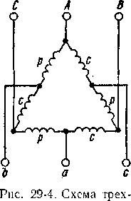лятора равен нулю. Недостатком сдвоенного регулятора является наличие двух машин, что приводит к удорожанию установки.

остается неизменной. Вращающий момент на валу сдвоенного регу-

фазного индукционно­го регулятора с соеди­нением обмоток стато­ра и ротора в общий треугольник

ному напряжению:

Не изменяющееся по фазе вторичное на­пряжение можно получить также в индук­ционном регуляторе с соединением фаз обмо­ток статора (с) и ротора *(р)* в общий треуголь­ник (рис. 29-4), если числа витков статора и ротора одинаковы. Первичное напряжение £7i = const в таком регуляторе подводится к вершинам треугольника *АВС,* а вторичное *U2* = var отводится от средних точек *а, Ь, с* сторон этого треугольника (рис. 29-4).

Векторные диаграммы напряжений регу­лятора, изображенного на рис. 29-4, можно построить, учитывая, что э. д. с. фаз статора Ес и ротора £р одного и того же плеча тре­угольника при дас^об.с= ^р^об.р равны по зна­чению, сдвинуты по фазе на угол [3 поворота

На рис. 29-5, *а, бив* показаны векторные диаграммы регулятора, выполненного по схеме рис. 29-4, соответственно для случаев (3 = 0, (3 > 0 и [3 <0. Треугольники *АВС* представляют собой при этом систему неизменных первичных напряжений, векторы *СЬ, Ас, Ва —* э. д. с. фаз статора Ес и векторы *ЬА, сВ, аС —* э. д. с. фаз ротора *Ер.* При повороте ротора сдвиг фаз (3 между э. д. с. Ес и *Ер* изменяется и одновременно изменяются также значения вращающегося потока Ф и э. д. с. *Ес, Ер,* так что сумма э. д. с. фаз одного и того же плеча треугольника остается неизменной:

ротора относительно статора и в сумме равны приложенному фаз­

{71 = -(Ёс + Ёр).

£,. + Ёр = — *Ux —* const.

Как видно из рис. 29-5, треугольник вторичных напряжений *abc* при этом меняется по величине, но при *wzko6-z = wzko5p* или *Ez* = £Р положение этого треугольника и, следовательно, фаза вторичного напряжения не изменяются.

Отметим, что при отсутствии нагрузки на вторичной стороне регулятор, изображенный на рис. 29-4, по.своим свойствам предста­вляет собой регулируемую трехфазную реактивную катушку.

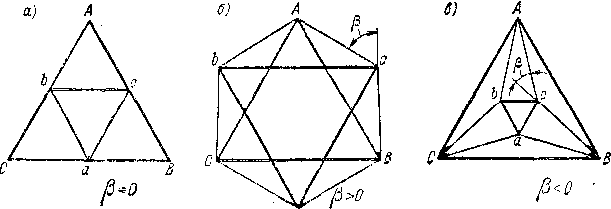

**а**

Рис. 29-5. Векторная диаграмма э. д. с. и напряжений индукционного регуля­тора, выполненного по схеме рис. 29-4, при разных положениях ротора

В индукционных регуляторах, как и в автотрансформаторах, нужно различать внешнюю, или проходную, и внутреннюю, или габаритную, мощности (см. § 18-2). Соотношения между этими мощ­ностями в индукционных регуляторах и автотрансформаторах при одинаковых схемах соединений обмоток и одинаковых соотно­шениях чисел витков одинаковы (для схемы рис. 29-2, *а* при р ~- ~ 180“ и для схемы рис. 29-4 при [3 = 0).

§ 29-2. Асинхронный генератор с самовозбуждением

Генераторный режим работы асинхронной машины рассматривался в § 24-5. При этом было выяснено, что асинхронный генератор потребляет реактивный намагничивающий ток для создания магнитного потока и поэтому должен рабо­тать параллельно с сетью переменного тока, к которой присоединены другие Ми­шины или установки (например, синхронные генераторы), способные снабжать реактивным током асинхронные генераторы и других потребителей. Наряду с этим асинхронный генератор может работать также в режиме самовозбуждения на отдельную сеть, получая реактивный ток возбуждения от конденсаторов, приключаемых к зажимам асинхронного генератора.

_ Для выяснения некоторых положений рассмотрим схему рис. 29-6, иа кото­рой изображен асинхронный генератор *АГ,* работающий параллельно с сетью И потребляющий из нее реактивный (индуктивный) ток *IL* = / . Этот ток создает в генераторе магнитное поле, в то время как активный ток *I* вырабатываемый генератором *АГ,* полностью потребляется местным потребителем *R.* Приключим теперь к зажимам генератора конденсаторы *С* такой емкости, чтобы потребляемый ими из сети емкостный ток *1С* по значению был равен току *IL.* Очевидно, что приэтом потребляемый из сети ток

**/с+/Л=о,**

Рубильник *Р* можно поэтому отключить, н асинхронный генератор *АГ* будет работать на изолированную местную сеть с приемниками *R* и *С.* Так как при этом, **с** одной стороны, генератор продолжает потреблять ток *IL = I*а с другой сто­роны, конденсаторы продолжают потреблять ток *Ic = 1* р то можно сделать сле­дующие выводы: 1) источниками реактивного намагничивающего тока **7** *= 1L*

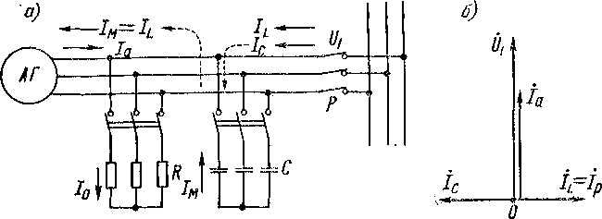

Рис. 29-6. Схема асинхронного генератора *АГ* с местной нагрузкой *R* и конден­саторной батареей *С* (а) и векторная диаграмма (б)

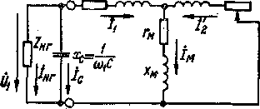

сатор отдает в сеть (или асинхронно­му генератору) индуктивный ток» рав­ноценны; 3) равноценны также утверж­дения «асинхронная машина потре­бляет из сети индуктивный ток» и «асинхронная машина отдает в сеть емкостный ток».

В практике энергетических систем термины «реактивный ток» и «реактив­ная мощность» принято связывать с отстающим (индуктивным) током. При

*rf $2*

Рис. 29-7. Схема замещения самовоз- буждающегося асихронного генератора с нагрузкой *Zm.* и емкостным сопро­тивлением конденсаторной батареи *хс*

Схема замещения асинхронного генератора с самовозбуждением при помощи конденсаторов и с нагрузкой ZHr изображена на рис. 29-7. На основании этой

для генератора теперь являются конденсаторы; 2) утверждения «конденсатор потребляет из сети (или от асинхронного генератора) емкостный ток» и «конден- этом говорят, что конденсаторы отдают в сеть реактивный ток 'и реактивную мощность и являются генераторами реактивной мощности.

Из сказанного следует, что при чисто активной нагрузке асинхронного

генератора мощность конденсаторов должна равняться реактивной (намагничиваю­щей) мощности генератора. Если же нагрузка будет иметь смешанный активно­индуктивный характер, то мощность конденсаторной батареи необходимо соот­ветственно увеличить, чтобы она покрывала также реактивную мощность **на­**грузки. При смешанной активно-емкостной нагрузке требуется конденсаторная батарея меньшей мощности, а при определенных условиях эта батарея становится излишней.

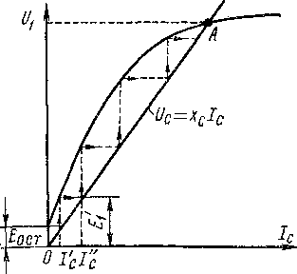схемы могут быть найдены все соотношения и величины, характеризующие режим работы генератора. В частности, на основе баланса реактивных мощностей с уче­том потерь реактивной мощности в со­противлениях *ха1,* и хм можно опре­протекая по обмотке статора машины, усиливает его магнитный поток. В резуль­тате индуктируемая э. д. с. и ток конденсатора увеличиваются и т. д.

Рис. 29-8. К выяснению условий само­возбуждения асинхронного генератора

делить необходимую мощность и не­обходимую емкость конденсаторов. Векторная диаграмма самого асин­хронного генератора с самовозбужде­нием имеет обычный вид и не зависит от того, откуда генератор потребляет необходимую реактивную мощность.

Выяснив в общих чертах работу асинхронного генератора с самовоз­буждением в установившемся режиме, рассмотрим процесс его самовозбуж­дения на холостом ходу (рис. 29-8), пренебрегая активными сопротивле­ниями.

Ввиду наличия потока остаточного намагничивания ротора асинхронной машины, при вращении ротора в обмот­ке статора индуктируется некоторая э. д. с. £"ост

(рис. 29-8). Эта э. д. с. вызывает в конденсаторах ток *Гс,* который,

На рис. 29-8 зависимость индуктируемой в обмотке статора генератора э. д. с. *Ег* от намагничивающего тока в этой обмотке *1Л* или от тока конденсатора *1(. = /м* изображена в виде кривой холостого хода или кривой намагничивания *(ха1 +* + хм) /с. Прямая *U = х,-1 с* определяет зависимость напряжения конденсатора от его тока. Процесс самовозбуждения на рис. 29-8 условно изображен ступенча­той линией. Э. д. с. остаточного намагничивания вызывает в конденсаторе ток

*JC — Е0(л!ХС — <Л1СЕ0.,.*

Этот ток, протекая по обмотке статора машины, индуктирует в ней э. д. с. £'(, которая вызывает в конденсаторе ток индуктирующий э. д. с. и т. п. Процесс самовозбуждения продолжается до тех пор, пока

С*хт14“^м) ***IС>***

и заканчивается, когда в результате увеличения насыщения сопротивление хм уменьшается настолько, что наступает равенство (точка *А* на рис. 29-8)

*(xai* 4"-^м) *г ~ с •*

Очевидно, что процесс самовозбуждения асинхронного генератора во многом аналогичен процессу самовозбуждения генератора постоянного тока (см. § 9-4).

Выше предполагалось, что первоначальный толчок тока статора при само­возбуждении возникает в результате действия потока остаточного намагничива­ния. Вместе с тем роль первоначального толчка может сыграть также ток разряда предварительно заряженной конденсаторной батареи, наводка тока внешним магнитным полем и флуктуация электронов в цепи обмоткн статора. Последние две причины на практике часто оказываются недостаточно сильными для разви­тия самовозбуждения.

Мощность конденсаторной батареи самовозбуждающегося асинхронного гене­ратора достаточно велнка (до 70—100% от номинальной мощности генератора),что делает установку дорогой. В связи с этим такие генераторы находят в на­стоящее время весьма ограниченное применение. Иногда явление самовозбужде­ния асинхронной машины с подключенными к ней конденсаторами используется для торможения асинхронных двигателей после отключения их от сети. Тормо­жение при этом происходит за счет потерь, возникающих в самовозбужденцой машине и приключенных к ней сопротивлениях.

Самовозбуждение асинхронной машины возможно также при включении конденсаторов во вторичную цепь, однако этот случай ввиду малой частоты в цепи ротора малоэкономичен.

§ 29-3. Асинхронные машины с массивным ротором

Ротор асинхронной машины можно изготовить из массивной стальной по­ковки и без пазов. В этом случае роль обмотки ротора играет сам массивный ро­тор, в котором вращающееся магнитное поле будет индуктировать токи.

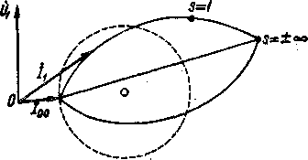Массивный ротор имеет большое преимущество в прочности. В связи с этим асинхронные двигатели на высокие скорости вращения (10 000—100 000 об/мин) этому при пуске сопротивление г2 весьма велико и *xai* мало, а с уменьшением скольжения сопротивление г2 уменьшается и л:02 увеличивается. Вследствие по­добного изменения параметров геометрическое место токов машины с массивным ротором имеет вид, изображенный на рис. 29-9 сплошной линией. Для сравнения там же штриховой линией /показана круговая диаграмма асинхронного двига­теля с постоянными параметрами.

строятся с массивным ротором. la- кие двигатели применяются в раз­личных установках специального характера, в частности в гироско­пических навигационных устройст­вах, и питаются током повышенной частоты (400—1000 Гц).

Активное г2 и индуктивное л-02 сопротивления массивного ротора ввиду сильно выраженного поверх­ностного эффекта значительно зави­сят от скольжения. Так, в случае *f* = 50 Гц при пуске (s = 1) эквива­лентная глубина проникновения то­ков в ротор составляет только при s = 0,001 — около 100 мм. По­

Рис. 29-9. Геометрическое место токов асинхронной машины с массивным ротором

около 3 мм, при s = 0,02 — около 20 мм,

В результате сильного проявления поверхностного эффекта пусковой момент двигателя с массивным,ротором достаточно велик (Л1п/Л1н = 1,5 -ь- 2,0). Однако двигатели малой и средней мощности с массивными роторами при *f* = 50 Гц имеют низкие к. п. д. и коэффициент мощности, так как при скольжении s = = 0,02 -г- 0,05 глубина проникновения тока и потока в сталь ротора мала, актив­ное и магнитное сопротивления ротора магнитному потоку велики, вследствие чего двигатель имеет большое номинальное скольжение и большой намагничиваю­щий ток. С увеличением геометрических размеров машины, а также при увеличе­нии номинальной скорости вращения рабочие характеристики двигателя улуч­шаются. Так, асинхронный двигатель с массивным ротором иа *f* = 50 Гц и Рн == = 20 -т- 50 МВт имел бы номинальное скольжение значительно менее 1%. В дви­гателях относительно небольшой мощности на высокие скорости вращения для улучшения рабочих характеристик иногда внешнюю поверхность массивного стального ротора покрывают медью. С этой же целью применяются медные кольца, прикрепленные к торцевым поверхностям массивного ротора. Роль этих колец аналогична торцевым короткозамыцающим кольцам беличьей клетки, и активное сопротивление ротора с такими кольцами уменьшается. Иногда на цилиндриче­ской поверхности ротора выполняют также пазы, но без укладки в них обмотки. При этом площадь внешней рабочей поверхности ротора, нагруженной токами, увеличивается, что приводит к уменьшению активного сопротивления ротора.

§ 29-4. Линейные и дуговые асинхронные машины

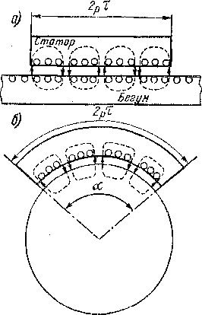Если представить себе, что обычный круглый статор асинхронного двигателя разрезан по осевой плоскости и выпрямлен в плоскость или разогнут по дуге большего радиуса, чем радиус исходного круглого статора, то получится статор Линейной (рис. 29-10, а) или друговой (рис. 29-10, *б)* асинхронной машины. Трехфазная обмотка такого статора создает в дечника статора соответственно бегущее илн вращающееся магнитное поле.

воздушном зазоре в пределах сер-

Рис. 29-10. Линейная *(а)* и ду­говая (б) асинхронные машины

Движущаяся часть линейной машины называется бегуном, а движущаяся часть дуговой машины — ротором. Бегун и ротор могут иметь конструкцию, свойст­венную роторам нормальных короткозамк­нутых асинхронных машин, т. е. иметь сер­дечники из листовой электротехнической ста­ли и обмотку типа беличьей клетки, распо­ложенную в пазах сердечника бегуна и ро­тора. Они могут быть изготовлены также массивными — из стали или чугуна, и в этом случае роль вторичной обмотки выполняет само тело- бегуна или ротора. Линейную асинхронную машину можно выполнить так­же в виде двух статоров., обращенных друг к другу, и бегуном при этом служит прово­дящее тело, расположенное в зазоре между сердечниками статоров. Проводящее вторич­ное тело в виде шины может быть также не­подвижным, а «статор» — находиться на дви­жущемся экипаже. Такие устройства пер­спективны для высокоскоростного пассажир­ского транспорта.

Принцип действия рассматриваемых ма­шин одинаков с принципом действия нор­мальных асинхронных машин: бегущее или вращающееся поле статора индуктирует в обмотке бегуна или ротора токи, в результате взаимодействия которых с магнитным полем возникают электромаг­нитные силы, действующие на бегун и ротор. В установившемся режиме сколь­жение бегуна или ротора относительно магнитного поля обычно невелико.

Особенностью дуговой машины является то, что ее скорость вращения не свя­зана так жестко с числом пар полюсов *р* и частотой *flt* как в нормальной асинх­ронной машине. Действительно, пусть статор машины (рис. 29-10, б) имеет *р* пар полюсов и занимает дугу с центральным углом а. За один период тока вращаю­щееся поле перемещается на 2т или па угол *а/p,* а в течение одной секунды поле совершает оборотов. Выбирая различные а, получаем различные скорости вращения. При а — 2л имеем нормальную асинхронную машину с

где — в оборотах в секунду.

Линейные асинхронные машины можно использовать для получения воз­вратно-поступательного движения. При этом производится периодическое пере­ключение обмотки статора (изменение чередования фаз) и машина работает в циклическом режиме ускорения, движения и торможения. Такой режим в энергети­ческом отношении невыгоден, так как в течение каждого цикла работы при уско- реш-ири торможении бегуна бесполезно теряется относительно большое количество энергии в виде тепла, выделяемого в обмотках. Количество теряемой энергии тем больше, чем больше масса бегуна и его максимальная скорость. В связи с этим двигатели возвратно-поступательного движения не получили заметного распро­странения. Применение линейных и дуговых асинхронных машин и родственных им магнитогидродинамических машин (см. § 29-5) в качестве электрических машин специального назначения расширяется. ■

В линейных и дуговых асинхронных машинах возникают краевые эффекты, вызванные тем, что их статоры не замкнуты в кольцо и имеют конечную длину. Вследствие этого энергетические показатели линейных и дугорых машин хуже, чем у нормальных асинхронных машин.

§ 29-5. Магнитогидродинамические машины переменного тока

Одной из разновидностей магнитогидродинамических машин переменного тока являются индукционные насосы для жидких металлов, которые подразде­ляются на линейные и винтовые [58].

Линейные индукционные насосы родственны линейным асинхронным машинам (см. § .29-4) и делятся на плоские и цилиндрические.

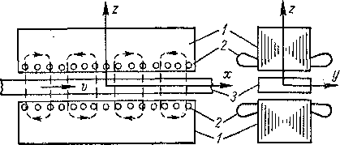

Рис. 29-11. Устройство плоского линейного индук­ционного насоса для жидких металлов

Плоские насосы (рис. 29-11) имеют обычно два индуктора, каждый из которых состоит из сердечника *1* и многофазной (обычно трехфазной) обмотки *2.* Между индукторами находится плоский канал прямоугольного сечения *3* с жидким метал­лом. Стенки канала в зависимости от свойств жидкого металла могут быть как металлическими, так и керамическими. Между стенками канала и индукторами в большинстве случаев имеется слой тепловой изоляции. Бегущее магнитное поле индукторов наводит в жидком металле токи, и вследствие взаимодействия этих токов с магнитным полем возникают электромагнитные силы, действующие на частицы жидкого металла. В результате развивается напор, и жидкий металл приходит в движение по направлению движения поля с некоторым скольжением относительно него.

Цилиндрические насосы имеют канал кольцевого сечения, внутри которого расположен сердечник без обмотки, а снаружи — с обмоткой. Обмотка создает магнитное поле, бегущее вдоль оси канала.

Представление о винтовом индукционном насосе можно получить, если предположить, что ротор асинхронного двигателя заторможен, зубцы ротора вместе с обмоткой срезаны и в зазоре, образовавшемся между внеш­ним и внутренним сердечниками, навит винтовой канал.

Индукционные насосы находят применение в исследовательских, транспорт­ных и промышленных установках с ядерными реакторами на быстрых нейтронах, в которых для отвода тепла используются жидкометаллические теплоносители (натрий, калий, их сплавы и др.). Создаются также разные установки для метал­лургии и литейного производства. Все виды индукционных насосов обратимы, и насосы могут работать в режиме асинхронного генератора, если по их каналам за счет внешнего источника прокачивать жидкий металл со скоростью выше скорости движения поля. Магпитогидродинамические генераторы с жидкими металлами, а также с парами жидких металлов имеют перспективы практического применения в разных энергетически'х установках, в том числе с ядерными реакто­рами [58]. Предложены различные конструктивные разновидности подобных генераторов. Однако на пути их создания имеются различные трудности, из которых можно отметить проблему разгона жидких металлов за счет содер­жащейся в них тепловой энергии.

§ 29-6. Асинхронный преобразователь частоты

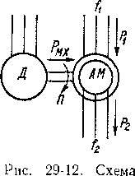

Асинхронный преобразователь частоты (рис. 29-12) состоит асинхронной машины *АМ* с фазным ротором и соединенного с двигателя *Д.* Одна из обмоток асинхронной машины, например обмотка статора,

из  
ней

трехфазной приводного

приключается к первичной сети с частотой *flt* а вторичная обмотка питает вторичную сеть током частоты скольже­ния /2 = *sft.*

Асинхронная машина *АМ* работает либо в тормозном режиме противовключения, когда s > 1 и /2 >/1; либо в режиме двигателя, когда s < 1 и *f2 < ft.* В двигатель­ном режиме ротор *AM* вращается в направлении вра­щения поля, а в тормозном — против направления вра­щения поля. Генераторный режим работы *AM* в преоб­разователях частоты обычно не используется.

Если пренебречь потерями, то первичная мощность *AM*

*Pi = Psa>*

асинхронного пре­образователя часто­

а вторичная мощность, или мощность скольжения, *Рц'—sP —*

ты

Механическая мощность, развиваемая двигателем *Д,*

*P^P2-Pt = (s-l)Pi.*

При s > 1, когда *f2* > fj, приводной двигатель *Д* работает в режиме двига­теля и Рмх > 0. При s < 1 двигатель *Д* работает в действительности в режиме генератора и Р,,х < 0.

Приводным двигателем *Д* обычно служит асинхронный или синхронный дви­гатель. Если вторичную частоту необходимо регулировать, то питание первичной обмотки *А М* током переменной частоты производится от вспомогательной синх­ронной или коллекторной машины с регулируемой частотой. Для этой же цели в качестве двигателя *Д* можно использовать машину постоянного тока и регули­ровать скорость ее вращения. Если *f2 > flt* то Р2 > *Ри* и для облегчения работы контактных колец и щеток в качестве первичной обмотки с током частоты Д используется обмотка ротора.

В простейшем случае, когда регулирования частоты /2 не требуется, при­водной синхронный или асинхронный двигатель *Д* и первичную обмотку *AM* можно питать от общей сети с промышленной частотой *fj.* При этом скорость вращения приводного двигателя и всего агрегата, если в случае использования асинхронного приводного двигателя пренебречь его скольжением, равна

*п^=± h/Pz,*

где /?д — число пар полюсов двигателя и знак плюс относится к двигательному, а знак минус — к тормозному режиму работы *AM.*

Скорость вращения поля ротора *AM*

*П1 = к/ря.я,* скольжение ее ротора

«I —« РдТ/?а.м

*s —*

«1 *Рд*

и вторичная частота

*= Pi+P~!i-* (29-1)

/?д

Если, например, = 1, ра.м= 2 и ротор *ДМ* вращается против поля, то

§ 29-7. Работа трехфазных асинхронных двигателей

при неноминальных условиях

**Изменение частоты.** Частота сети Д может отличаться от номи­нальной Д,, в особенности, в маломощных автономных энергетиче­ских установках (транспорт, лесоразработки, изолированные строи­тельные объекты и пр.). Рассмотрим влияние изменения частоты на работу двигателя, когда [7, = [71и = const и момент нагрузки на валу Л4СТ равен или близок номинальному.

Если пренебречь падениями напряжения, то

*и±* = 4,44Дш1^об1Ф, (29-2)

откуда следует, что при (7, = const изменение Д приводит к изме­нению потока двигателя Ф. С другой стороны,

*М = /?Ф12* cos ф2,

откуда следует, что при Mcr = const изменение Ф приводит к изме­нению вторичного тока /2 и нагрузочной составляющей первичного тока.

Ввиду заметного насыщения магнитной цепи асинхронных дви­гателей уменьшение Д и соответствующее ему увеличение Ф приво­дят к значительному увеличению намагничивающего тока Например, уменьшение *f}* на 10% обычно вызывает увеличение 7М на 20—30%. Хотя при увеличении Ф и 7ИСГ = const ток /2 соответ­ственно уменьшается, более значительное увеличение намагничи­вающего тока может вызвать общее увеличение первичного тока и перегрев первичной обмоткц,

Увеличение Д и соответствующее ему уменьшение Ф приводят к заметному уменьшению намагничивающего тока. При этом, од­нако, при *М„* = const растет ток Д, что приводит к перегрузке током обмотки ротора, а при определенных условиях также и к пе­регрузке обмотки статора.

Таким образом, как уменьшение, так и увеличение частоты вы­зывают ухудшение условий работы асинхронных двигателей, рабо­тающих при нагрузках, близких к номинальным. Поэтому колеба­ния частоты сети должны быть ограничены. ПохГОСТ 183—74 дви­гатели должны отдавать номинальную мощность при отклонениях частоты от номинального значения до ±5?6.

**Изменение напряжения при** *fi — fin* приводит, согласно равен­ству (29-2), к тем же последствиям, как и изменение частоты, с той лишь разницей, что уменьшение [Д вызывает также уменьшение **Ф** и наоборот. Поэтому изменение *U±* при Д = const при нагрузках, близких к номинальным, тоже приводит к ухудшению условий работы асинхронных двигателей. В связи в этим колебания [Д также должны быть ограничены. На основании ГОСТ 183—74 дви­гатели должны отдавать номинальную мощность при отклонениях напряжения сети от номинального в пределах от —5 до + 10%. При одновременном отклонении напряжения и частоты двигатели переменного тока, согласно ГОСТ 183—74, должны отдавать номи­нальную мощность, если сумма процентных значений этих откло­нений без учета знаков не превосходит 10%.

**Переключение обмоток слабо загруженных асинхронных дви­гателей** с **треугольника на звезду.** Как было установлено, при боль­шой нагрузке асинхронного двигателя уменьшение напряжения на его'зажимах приводит к перегрузке обмоток двигателя токами со всеми вытекающими отсюда последствиями (увеличение потерь, уменьшение к. п. д., перегрев обмоток). Однако если двигатель нагружен слабо, например до 35—40% от номинальной мощности, то уменьшение *U2* может привести к улучшению энергетических показателей двигателя. Действительно, намагничивающий ток *1№* в результате уменьшения потока при этом весьма значительно уменьшается и, следовательно, коэффициент мощности заметно увеличивается. Уменьшаются пропорционально *U* также магнитные потери. Хотя при Л1СГ = const уменьшение *Uj.* будет вызывать соответствующее увеличение *Г2,* вследствие недогрузки двигателя величина Д может не превышать номинального значения. Нагрузоч­ная составляющая Д увеличивается так же, как Д, но ввиду уменьшения Д, результирующее значение Д может даже умень­шиться. В результате указанных причин к. п. д. р может уве­личиться.

По ряду причин некоторые асинхронные двигатели в условиях эксплуатации могут быть сильно недогруженными. Если обмотки статора таких двигателей нормально соединены в треугольник, то для улучшения -cos ср и к. п. д. двигателей может оказаться целе­сообразным переключение их в звезду. Напряжения фаз при этом уменьшатся в ]/3 раза, что вызовет уменьшение Ф в *]/3* раза, уменьшение /м в 2—2,5 раза и при условии = const — увели­чение /,вКЗ раза. Если при этом к. п. д. улучшится или даже останется неизменным, то для улучшения cos ср сети целесообразно

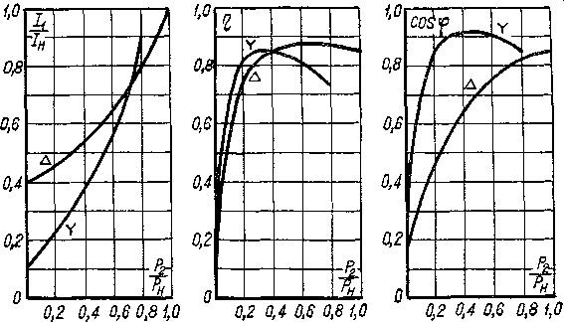

Рис. 29-13. Рабочие характеристики асинхронного двигателя 28 кВт, 975 об/мин при соединениях обмотки статора в треугольник и звезду и при напряжении сети, равном номинальному фазному напряже­нию двигателя

переключить обмотки статора в звезду. Значение нагрузки, ниже которого такое переключение для данного двигателя целесообразно, должно быть установлено путем расчета или экспериментально.

На рис. 29-13 в качестве иллюстрации к сказанному приведены характеристики двигателя на 28 кВт, 975 об/мин. Из этих характе­ристик видно, что для улучшения cos ср переключение обмоток этого двигателя в звезду целесообразно при нагрузках ниже 40% от номинального значения, когда cos ср и с] будут выше, чем при сое­динении в треугольник.

§ 29-8. Несимметричные режимы работы

асинхронных двигателей

**Предварительные замечания.** Несимметричные режимы работы асинхронных двигателей возникают в следующих случаях: 1) при искажении симметрии напряжений сети, 2) при несимметрии со­противлений в цепях статора и ротора, 3) при несимметричной схеме соединений обмоток двигателя. Такие режимы могут возникнуть как результат отклонения условий работы двигателя от нормаль­ных, в частности, вследствие неисправностей и аварий. В ряде случаев несимметричные режимы используются для получения характеристик с особыми свойствами. Рассмотрим некоторые не­симметричные режимы и будем полагать, что устройство асинхрон­ной машины в целом и фаз ее обмоток является симметричным.

Несимметричные режимы работы асинхронных машин целе­сообразно исследовать с помощью метода симметричных составляю­щих, пренебрегая насыщением и пользуясь методом наложения. Составляющие нулевой последовательности в токах обмоток асин­хронных двигателей обычно не возникают, так как нулевые точки этих обмоток, если обмотки соединены в звезду, обычно изолиро­ваны. Поэтому следует рассмотреть поведение асинхронных машин по отношению к составляющим напряжений и токов прямой и обрат­ной последовательности.

**Работа асинхронной машины при несимметрии приложенных напряжений.** Пусть система трехфазных напряжений, приложенных к первичной, обмотке асинхронной машины, несимметрична и содержит составляющие прямой (£/и) и обратной ({/12) последова­тельности.- Все изложенное в предыдущих главах относилось к асинхронной машине с напряжениями и токами прямой последо­вательности. Повторим здесь вкратце полученные выше резуль­таты, введя дополнительный индекс 1 для обозначения прямой последовательности, а затем распространим эти результаты на напряжения и токи обратной последовательности (с дополнительным индексом 2).

Напряжения *Uu* вызывают в первичной цепи машины токи пря­мой последовательности /и. Эти токи создают магнитное поле и поток прямой последовательности, которые вращаются со скоростью

*n^h/P* (29-3)

и индуктируют токи прямой последовательности /21 во вторичной обмотке. Токи /п и /21 создают общее магнитное поле прямой по­следовательности, вращающееся со скоростью *пх.* Скольжение ротора относительно этого поля есть скольжение прямой последо­вательности:

< S1 = s=^-, (29-4)

где *п —* скорость вращения ротора, положительная в случае, когда ротор вращается в сторону поля прямой последовательности.

Для системы токов и напряжений прямой последовательности действительна схема замещения рис. 29-14, *а,* которая идентична схемам замещения рис. 24-6. Эта схема позволяет рассчитать токи /и и если известны *Un* и параметры машины.

Токи и поле прямой последовательности создают вращающий момент прямой последовательности

< = (29-5)

Напряжения обратной последовательности 1/]2, приложенные к первичной обмотке, вызывают в ней токи обратной последователь­ности /12. Токи /12 создают поле обратной последовательности, вра-

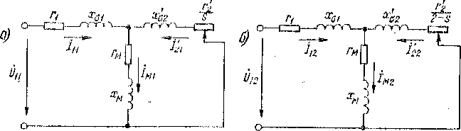

Рис. 29-14. Схемы замещения асинхронной, машины для токов и напряжений прямой (а) и обратной (б) последовательности

щающееся с той же скоростью, что и поле прямой последователь­ности, но в обратную сторону, так как эти токи имеют обратное чередование фаз. Следовательно, скорость вращения поля обратной последовательности

«2 = —«1 = —А/Р- (29-6)

Это поле индуктирует во вторичной цепи токи обратной последо­вательности /22. Токи /12 и создают общее магнитное поле обрат­ной последовательности. Скольжение ротора относительно этого поля, или скольжение обратной последовательности,

_ »2 —» _ — Щ —П _ «J + *П*

2 ~ «2 ~ — «1 ~' «1

Подставим сюда скорость ротора, выраженную через скольжение прямой последовательности:

/г==(1 — s)nx. (29-7)

Тогда получим

s2 = 2 — s. (29-8)

Для системы токов и напряжений обратной последовательности действительна схема замещения рис. 29-14, *б,* которая аналогична схеме рис. 29-14, *а,* однако вместо — s скольжение s2 = 2 — s.

Токи и поле обратной последовательности создают вращаю­щий момент обратной последовательности

(29-9)

Знак минус здесь введен по той причине, что при s2 > 0 момент *М2* действует в сторону вращения обратного поля и является поэтому отрицательным.

На ротор машины действует общий вращающий момент

= Л41 + Л12= 4 ~ 2^7) £ ■ (29-10)

Необходимо отметить, что, кроме моментов и *М2,* в резуль­тате взаимодействия токов обратной последовательности ротора с прямым полем и взаимодействия токов прямой последователь­ности ротора с обратным полем возникают также добавочные со­ставляющие вращающего момента. Однако эти добавочные моменты

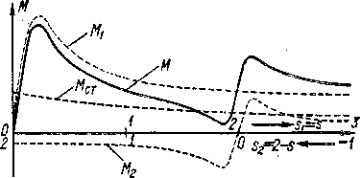пульсируют с большой ча­стотой, равной 2Д, и сред­нее значение их равно ну­лю. Поэтому они практи­чески не оказывают влия­ния на движение ротора. Вместе с тем в результате взаимодействия прямых и обратных полей возникают вибрационные радиальные силы частоты 2Д.

Рис. 29-15. Моменты прямой (Aft) и обратной (М2) последовательности и результирующий момент (/И) асинхронной машины в функ­ции скольжения

Надо также отметить, что в общем случае пара­метры вторичной цепи *г’г* и

*х'а2* для токов прямой и обратной последовательности различны, так как частоты этих токов /21 = s/), /22 = (2—*s)fL* неодинаковы и влия­

ние вытеснения тока сказывается поэтому в различной степени. Эго обстоятельство необходимо учитывать при практических рас­

четах.

На рис. 29-15 изображены кривые моментов Л41( *М.,* и *М* для случая, когда *U12* и *Un* постоянны по значению if *Ui2HJu* = 0,5. Ввиду преобладания составляющей прямой последовательности режим работы машины в целом определяется действием этой состав­ляющей. Как видно из рис. 29-15, под влиянием токов обратной по­следовательности результирующий момент двигателя *М.* снижа­ется^ скольжение при том же моменте сопротивления на валу Л4СТ увеличивается и, следовательно, увеличиваются потери и нагрев машины, а также уменьшается к. п. д. Все это является следствием того, что по отношению к системе обратной последовательности машина при 0 <з <_ 1 работает в тормозном режиме (1 <з2 < 2).

Из сказанного следует, что наличие токов обратной последова­тельности ухудшает условия работы асинхронных двигателей, и поэтому искажение симметрии системы питающих напряжений не­желательно. Однако в ряде случаев несимметричные режимы ис­пользуются в специальных целях.

**Несимметрия сопротивлений во вторичной цепи** может возни­кать в результате различных неисправностей (например, отсутствие контакта в цепи одной фазы трехфазного ротора или обрыв одного или нескольких стержней короткозамкнутого алюминиевого ротора вследствие дефектов литья). Иногда для уменьшения числа контак­тов реостата или контроллера при Охранении достаточно большого числа ступеней пуска применяются также несимметричные пусковые реостаты, в которых переключение ступеней реостата в разных фа­зах производится неодновременно. Например, если каждая фаза трехфазного пускового реостата имеет *п* = 2 ступени и переключе­ние ступеней в каждой фазе производится одновременно, то полу­чим 2+1=3 ступени пуска. Если же ступени каждой фазы пе­реключить поочередно, то получим 2-3 + 1 =7 ступеней пуска. В последнем случае большое число ступеней пуска достигается при относительно простой и дешевой пусковой аппаратуре.

Рассмотрим, как влияет несимметрия цепи ротора на работу дви­гателя. Предположим при этом, что обмотка ротора является трех­фазной.

Симметричная система напряжений сети вызывает в обмотке статора токи Д = /п частоты сети Д. Вращающееся поле прямой последовательности, созданное этими токами, индуктирует в фазах ротора э. д. е. + частоты Д = зД. Вследствие неравенства сопро­тивлений отдельных фаз токи в фазах ротора будут неодинаковы, и их можно разложить на токи прямой (/21) и обратной (/22) после­довательности.

Токи прямой последовательности ротора /21 частоты зД создают прямое поле, вращающееся синхронно с полем токов = Дх ста­тора, вследствие чего образуется результирующее, или общее, пря­мое поле двигателя. В результате взаимодействия этого поля с то­ками ротора /21 создается вращающий момент прямой последователь­ности АД, который имеет ту же природу, что и обычный момент дви­гателя при симметричном режиме работы.

Токи обратной последовательности ротора /22 также имеют частоту Д = зД и создают поле, вращающееся со скоростью

*п.,„ = sn,*

~Г А относительно ротора в обратном направлении. Сам ротор вращается со скоростью

n = (l — s)nx

в прямом направлении, и поэтому скорость вращения обратного поля ротора относительно статора

*п2 — п* — и2р = (1 — s) *пг* — snx = (1 — 2s) *пг.* (29-11)

Это поле индуктирует в статоре токи /12 частоты

/^ = (1-28)4, (29-12)

которые замыкаются через сеть и накладываются на токи /и ча­стоты *fr.* Так как в самой первичной сети нет напряжений и э. д. с. частоты f2c и сопротивление сети по отношению к сопротивлению обмоток двигателя мало, то можно считать, что обмотка статора по отношению к токам /12 замкнута накоротко.

Токи ротора /22 и статора /12 создают общее вращающееся поле, и при взаимодействии этого поля с током ротора /22 возникает дей­ствующий на ротор момент Л12. Общий действующий на ротор вра­щающий момент

7И = Л11Н-Л12. (29-13)

При скольжениях 0,5 < s < 1, согласно равенству (29-11), имеем «2 < 0, т- е- обратное поле вращается относительно статора в отри­цательном направлении. Однако создаваемый при этом момент /И2 действует в положительном направлении (/Vl2 > 0), в результате чего и сам ротор вращается против направления вращения поля. Эти явления вполне аналогичны явлениям в асинхронном двига­теле с питанием со стороны ротора, когда движение ротора также, происходит против направления поля. При скольжениях 0 <s < <0,5 1см. выражение (29-11)] имеем *п2 >* 0, т. е; обратное поле вращается в положительном направлении, вследствие чего *М2 <* < 0. При s = 0,5 [см. выражение (29-11)1 п2 = 0, обратное поле неподвижно относительно статора, поэтому токи /12 в статоре не индуктируются и *М2* = 0.

Характер кривой момента *М.г = f* (s) представлен на рис. 29-16, *а.* Там же показан характер кривой *Мг = f* (s) и *М = Мг + М2 = = f* (s). Кривая момента имеет в области s = 0,5 провал в связи с тем, что при s = 0,5 ток /12 = 0, размагничивающее действие то­ков /12 по отношению к полю токов ротора /22 отсутствует (режим идеального холостого хода), поэтому индуктивное сопротивление токам /22 велико, вследствие чего значения всех токов /22, /21 и *h* = 4i ПРИ 5 ~ 0,5 уменьшаются.

В связи со сказанным выше кривая моментов *Л4 = f* (s) двига­теля также имеет в области s = 0,5 провал. При значительной не- симметрии сопротивлений вторичной цепи этот провал может

оказаться настолько большим, что двигатель при пуске «застря­нет» на скорости ***п*** » 0,5 ***пх*** и не достигнет нормальной скорости вращения. Токи обмоток при этом будут велики и опасны для двигателя. Если одна из трех фаз ротора имеет обрыв, то величина ***М*** в области ***s =*** 0,5 будет даже отрицательной (рис, 29-16, ***б)*** и дви­гатель не достигнет нормальной скорости вращения даже при пуске на холостом ходу. Такое явление впервые было описано Г. Гергесом в 1896 г. и называется эффектом Гергеса или эффектом одноосного включения. При уве­личении активных сопротивлений цепи ротора, например, с по­мощью реостата кривая момента при обрыве одной фазы цепи ро­тора становится более благоприятной.

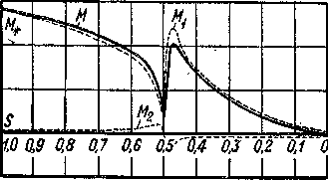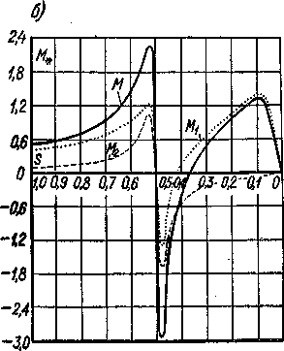

о)

***1Я***

***0,8***

***04***

***0***

***-0А***

Рис. 29-16. Кривые вращающих мо­ментов асинхронного двигателя при несимметрии сопротивлений в фазах (а) и при разрыве цепи одной фазы (б) обмотки ротора

***Глава тридцатая***

**ОДНОФАЗНЫЕ АСИНХРОННЫЕ МАШИНЫ**

§ 30-1. Основы теории однофазных асинхронных двигателей

**Основные положения.** В тех случаях, когда потребление электрической энер­гии невелико (жилые дома, торговые предприятия и т. д.) или когда выполнение трехфазных сетей затруднительно (например, железные дороги, электрифицируе­мые на переменном токе), применяются однофазные электрические сети. При

этом возникает необходимость использования однофазных двигателей перемен­ного тока. Мощности однофазных двигателей обычно относительно невелики (до 5—10 кВт).

Однофазный асинхронный двигатель имеет на статоре однофазную обмотку, а на роторе — обмотку в виде беличьей клетки, как и у трехфазного короткозамк­нутого двигателя. Можно представить себе, что однофазный асинхронный двига­тель получается из трехфазного путем отключения одной фазы статора (рис. 30-1, *а).*

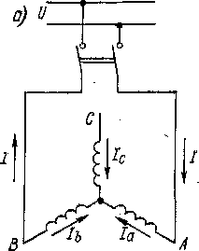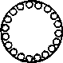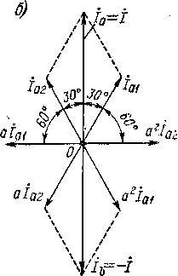

Рис. 30-1. Схема *(а)* и диаграмма токов статора *(б)* однофазного асинхронного двигателя, рассматриваемо- , го как трехфазный с отключением одной фазы

Оставшиеся две фазы статора с фазной зоной 60° составляют тогда вместе одно­фазную обмотку с фазной зоной 120°. Такая однофазная обмотка обладает тем преимуществом, что она не создает в воздушном зазоре третьей гармоники маг­нитного поля и имеет достаточно большой обмоточный коэффициент (см. § 21-4).

Однофазный ток статора однофазного двигателя создает пульсирую­щее магнитное поле, которое можно разложить на два поля, имеющих равные амплитуды и вращающиеся в противоположные стороны с одинаковой ско­ростью

П£ = /1/р-

При неподвижном роторе *(п —* 0, s == 1) эти поля создают одинаковые по значению, но разные по знаку моменты *М±* и *М2* (рис. 30-2). Поэтому при пуске результирующий момент

*M = Mi + M2*

двигателя, не имеющего специальных пусковых приспособлений, равен нулю и двигатель не может прийти во вращение. Если, однако, ротор приведен во вращение в ту или иную сторону, то один из моментов Л1г или *М2* будет пре­обладать. Если при этом *М* > Л4СТ, то двигатель достигнет определенной установившейся скорости вращения. Оба направления вращения двигателя равноценны, и тормозной режим работы отсутствует.

По своим рабочим свойствам однофазный двигатель близок к трехфазному, работающему при сильном искажении симметрии питающих напряжений (см. § 29-8). Поэтому энергетические показатели однофазного двигателя хуже, чем у трехфазиого. Использование материалов у однофазного двигателя также хуже.

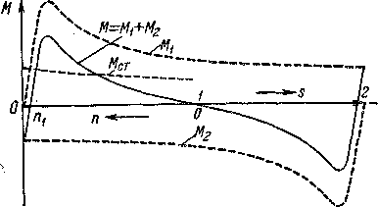При одинаковых габаритах

номинальная мощность од­нофазного двигателя состав­ляет не более 50—60% от номинальной мощности трех­фазного двигателя. Это свя­зано с тем, что обмотка ста­тора однофазного двигателя занимает не все пазы и имеет­ся обратное поле, которое уменьшает вращающий мо­мент, увеличивает потери двигателя и вызывает его до­полнительный нагрев.

Рис. 30-2. Кривые моментов однофазного дви- Трехфазный двигатель гателя будет работать в режиме од­

нофазного двигателя, если произойдет обрыв одной фазы цепи статора (например, перегорание защит­ного плавкого предохранителя в одной фазе). При этом наступает опасный для двигателя режим работы.

Действительно, полезная мощность двигателя в трехфазном режиме

*Р3 = УЗ* Ш3т]3созф3

и в однофазном

*Pi = УЦгц* cos epi.

При переходе трехфазного двигателя в однофазный режим скорость вращения практически не изменится, и поэтому мощность на валу *Рг» Р3.* Если бы к. п. д. и cos <р не изменились, то ток *в* однофазном режиме /L был бы в *Уз* раза больше тока в трехфазпом режиме /3. В действительности т] и cos ср уменьшаются и увели­чение тока будет больше. Если двигатель нес большую нагрузку, то при переходе в однофазный режим ток будет значительно больше номинального, и если двига­тель при этом не будет отключен, то в результате перегрева он выйдет из строя. Работа «на двух фазах» является нередкой причиной повреждения трехфазных двигателей при их защите плавкими предохранителями, так как ток перегора­ния плавкой вставки приходится выбирать равным около 2,5 /н, чтобы плавкая вставка не перегорала при пуске двигателя.

**Основы теории однофазного двигателя.** Режим работы однофазного двигателя целесообразно исследовать как несимметричный режим работы трехфазного дви­гателя.

В соответствии с рис. 30-1, *а*

/с=о. (зо-i)

Симметричные составляющие тока фазы *а* статора при этом будут:

*tai* = у (4 + *aib + а"1с) ==* (I - а) /; | 4а=4 (4 + «24 + <) = 4 (1 - а2) А } 4о=у (4+4+4)=о, I

(30-2)

О *1*

**где**

. 2я „ _

*1* 2л . . . 2л

*а = е* а — cos -5—|- / sm -5-

О о

7 “Д 4л ... 4л 1 *. У~ 3 сР=е* 3 ==cos g -'-/ sin ,^ - = —— — / ——

Таким образом,

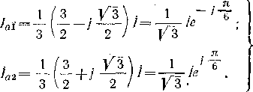

(30-3)

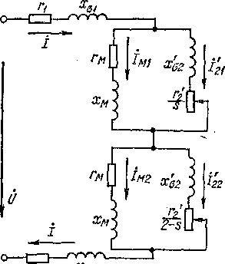

и Zc2 — сопротивления фаз трехфазного двигателя для токов прямой и

Рис. 30-3. Схема замещения одно­фазного асинхронного двигателя

ляют собой сопротивления схем замеще­ния рис. 29-14. Согласно равенству (30-4),

эти сопротивления соединяются после­

Векторная диаграмма токов статора на основании приведенных соотношений представлена на рис. 30-1, *б.*

Первичное напряжение двигателя

*uab=йа - ub=(uai+иа2) - (йы+ад=*

= — (Zci/щ + Zc-6,;.),

где *Zci* обратной последовательности, измеренные со стороны зажимов первичной обмотки и учитывающие также сопротивления вто­ричной обмотки.

Подставив в последнее равенство

4i = «34i; 42 = а/о3

и значения *lai* и /а2 из (30-2), получим t7=2(l-as)(l-a)Zcl/+

<5

+ у (1 *—а)* (1 —a2) Zca7,

где

~ (1 —а2) (1 —а) =

=4-(1-а3-а+«з)==1, О

и поэтому

t/ = (Zci + Zc2)(. (30-4)

Сопротивления ZC1 и Zc2 представ­довательно, и поэтому схема замещения однофазного двигателя имеет вид, изобра­женный на рис. 30-3. Верхняя часть схемы соответствует токам прямой, а ниж­няя — токам обратной последовательности. Так как на основании выраже­ний (30-3)

/=/0=Гз/Я£=Кз/аЯ!

(30-5)

то все токи и напряжения схемы рис. 30-3 в *УЗ* раза больше их симметричных составляющих. Необходимо подчеркнуть, что сопротивления схемы рис. 30-3 являются сопротивлениями фазы трехфазного двигателя и сопротивления 4, *х'* при проявлении эффекта вытеснения тока для верхней и нижней частей схемы различны ввиду различия частот прямой и обратной составляющих токов ротора.'

Вращающий момент однофазного двигателя

' / \2 г' / /' \2 г’ 3

*3 —* 3f-£M

VK3/ S /з/ 2 —s

СО!

**или**

СО! L s 2 — S

(30-6)

где вторичные токи *1'п* и *Г2.,* соответствуют схеме замещения рис. 30-3.

При постоянстве параметров двигателя для его токов существует круговая диаграмма, которая здесь не рассматривается.

§ 30-2. Разновидности однофазных асинхронных двигателей

Как было установлено выше, однофазный двигатель с одной обмоткой на статоре не развивает Пускового момента и не способен прийти во вращение. В связи с этим необходимы дополнительные меры для создания в двигателе пуско­вого момента. Эти меры направлены на усиление при пуске прямого поля и ослаб­ление обратного, чтобы при s = 1 было

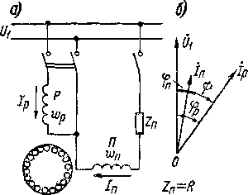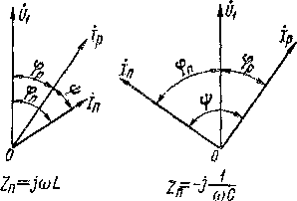

Рис. 30-4. Схема *(а)* и векторные диаграммы (б) однофазного асинхронного дви­гателя с пусковой обмоткой

Л4 = Л4! + Л42>0.

Наилучшие условия пуска достигаются в случае, когда обратное поле при пуске полностью уничтожается н поэтому Л/2 = 0. Разные виды однофазных асинхронных двигателей отличаются друг от друга способами создания отлич­ного от нуля пускового момента.

**Двигатели с пусковой обмоткой** (рис. 30-4) являются наиболее распространен­ными однофазными двигателями. В них, кроме рабочей обмотки *Р* с фазной зоной 120°, на статоре имеется также пусковая обмотка *П* с фазной зоной 60°, сдвинутая относительно рабочей обмотки на 90° эл. Последовательно с пусковой обмоткойвключается фазосмещающий элемент (сопротивление) Zn .для создания сдвига фаз ф между токами обмоток /р и /п.

Н. с. двух обмоток

t 2 ) 2 , . . )

'р ®рЯоб. р'р, I

1 (30-7)

в общем случае, когда *Fp Fn* и ф 90° (рис. 30-5, *а), составляют* несимметрич­ную двухфазную систему векторов, которую можно разложить на системы прямой

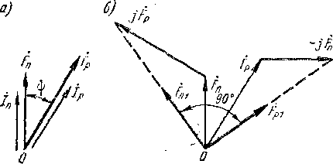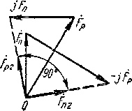

Рис. 30-5. Векторные диаграммы и. с. обмоток статора однофазного асинхронного двигателя *(а)* и и. с. прямой (б) и обратной (в) последовательности

(Л) и обратной (/м,) последовательности. Учитывая, что вместо оператора трехфаз­ной системы

о==е

для двухфазной системы действителен оператор для симметричных составляющих векторов н. с, пусковой обмотки имеем

Fni=|(Fn + /Fp);

(30-8)

*= (Fn* **/Fp)**

и для симметричных составляющих н. с. рабочей обмотки

**Fpi = —** *= j (Fp — /fn)-*

*Fp^jFn2 = ~* **(^p+m**

Симметричные составляющие системы векторов рис. 30-5, *а* в соответствии с выражениями (30-8) и (30-9) представлены на рис. 30-5, *б* и *в.*

Если *Fa* и *Fp* равны и сдвинуты по фазе на 90°, т. е. если

л

*Fn^Fpe^jFp* (30-10)

ИЛИ

. л

Fn = Fpe~,T = -/A> (ЗО'П)

то, согласно выражениям (30-8) и (30-9), будет существовать только одна из сим­метричных составляющих н. с. Так как обмотка сдвинута в пространстве также на 90° эл., то в этом случае возникает только одно вращающееся поле, как и в трех­фазном двигателе при симметричной нагрузке фаз...

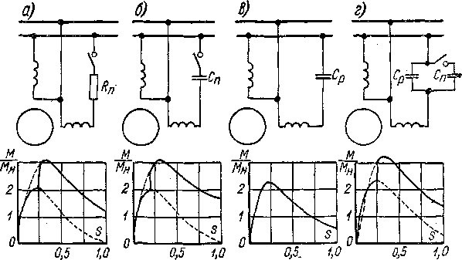

Рис, 30-6. Схемы включения и вид механических характеристик одно-  
фазных асинхронных двигателей с пусковой обмоткой *(а,* б) и конденса-  
торных (в, г)

В качестве фазосмещающего элемента могут быть использованы активное *(Za = R),* индуктивное *(Z,, — ju>L)* и емкостное *(za=—*/ —!—А сопротивления \ сос /

(рис. 30-4), Учитывая, что сопротивления самих обмоток имеют активные и ин­дуктивные составляющие, можно заключить, что при *Za = R* и *Zn — —* / —=г

g)G

ток *1п* будет опережать /р, а при Zn = *ja>L* ток /п будет отставать от /р. Сдвиг ф = 90° может быть достигнут только при емкостном сопротивлении. В двух других случаях всегда создаются два поля, вращающиеся в обратные стороны, но одно из них будет сильнее, в результате чего развивается пусковой момент А4 и при Л1п > Л4СТ двигатель пойдет в ход. При *Zn = iuL* направление вращения будет обратным по сравнению с двумя другими случаями.

Пусковые условия будут лучшими при включении емкости в пусковую фазу. Однако необходимая емкость *С* довольно велика, вследствие чего размеры и стои­мость конденсатора также велики. Поэтому конденсаторный пуск применяется сравнительно редко, лишь при необходимости большого пускового момента. Пуск с помощью индуктивного сопротивления дает наихудшие результаты и

в настоящее время почти не используется. Чаще всего применяется пуск с помо­щью активного сопротивления. При этом обычно сама пусковая обмотка выпол­няется с повышенным активным сопротивлением (уменьшенное сечение обмоточ- , кого провода, а также намотка части витков катушек в бифиляр). Иногда при­меняются также схемы пуска, когда в одну фазу включается активное, а в дру­гую — индуктивное или емкостное сопротивление.

После того как двигатель при пуске достигнет определенной скорости вра­щения, пусковая обмотка отключится с помощью центробежного выключателя, реле времени, токового реле или вручную. При этом двигатель будет работать только с рабочей обмоткой, и относительно режима его работы действительно все сказанное в § 30-1. *

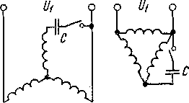Типичный вид механических характеристик однофазных двигателей показан на рис. 30-6, *а* и *б.* Штриховая линия в области 0 < s < 0,25 соответствует вклю­чению обеих обмоток, а штриховая линия в области 0,25 < s < 1 — включению только рабочей обмотки.

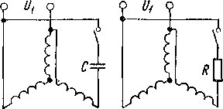Для работы от однофазной сети мо­гут быть использованы также трехфазные двигатели. К числу лучших схем вклю­чения таких двигателей относятся схемы рис. 30-7. Две нижние схемы рис. 30-7 применяются в случае, когда выведены все шесть концов обмотки. Двигатели с соеди­нением обмоток согласно схемам рис. 30-7 практически равноценны двигателям, ко­торые спроектированы для работы как однофазные. Номинальная мощность при этом составляет 40—50% от мощности в симметричном трехфазном режиме. После окончания пуска фаза с пусковым со­противлением отключается.

Рис. 30-7. Некоторые схемы вклю­чения трехфазных асинхронных двигателей для работы от однофаз­ной сети

**Асинхронный конденсаторный двига­**тель (рис. 30-8) имеет на статоре две обмотки, которые обе являются рабочи­ми, и в одну из этих обмоток включается емкость Ср, значение которой рассчиты­вается так, что при номинальной нагрузке существует только вращающееся поле прямой последовательности. Обе обмотки при этом имеют фазные зоны по 90° эл. и сдвинуты относительно друг друга в про­странстве также на 90° эл. Мощность обеих обмоток при *Р = Ра* также одинакова, но их числа витков, токи и напряжения различны. Конденсаторный двигатель, в сущности, представляет собой двухфазный двигатель, который подключен по­средством конденсатора Ср к однофазной сети и при *Р = Ра* имеет симметричную нагрузку фаз. При других нагрузках симметрия н. с. фаз нарушается и появ­ляется также обратное поле, так как при различных нагрузках значения емкости, необходимые для достижения симметричной нагрузки, также различны.

Емкость Ср, подобранная по рабочему режиму, недостаточна для получения высокого пускового момента (рис. 30-6, в). Поэтому в необходимых случаях параллельно Ср на время пуска включается добавочная, пусковая емкость Сп (рис. 30-6, *г).*

Использование материалов в конденсаторном двигателе и его к. п. д. значи­тельно выше, чем в однофазных двигателях с пусковой обмоткой, и почти такие же, как у трехфазных двигателей. Коэффициент мощности конденсаторного дви­гателя ввиду наличия конденсатора выше, чем у трехфазных двигателей равной мощности.

20 А. И. Вольдек

В СССР изготовляются однофазные двигатели единой серии с пусковым сопротивлением (АОЛБ), с пусковой емкостью (ДОЛГ) и конденсаторные с рабо­чей и пусковой емкостью (АОЛД) мощностью от 18 до 600 Вт. Двигатели с пуско­вым активным сопротивлением применяются в стиральных и холодильных маши­нах, доильных аппаратах, машинах для стрижки овец, центрифугах, для при­вода малых станков и т. д. Двигатели с конденсаторным пуском- используются при повышенных требованиях к пусковому моменту (установки для кондициони­рования воздуха, компрессоры и др.).

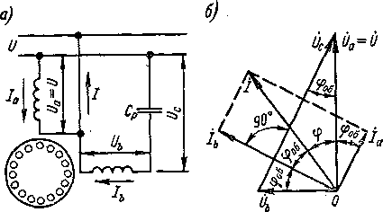

Рис. 30-8. Схема асинхронного конденсаторного двигателя *(а)* и его векторная диаграмма при кру­говом поле *(б)*

Рабочая емкость конденсаторного двигателя определяется из следующих условий (рис. 30-8).

Коэффициентом трансформации *k* называется отношение числа витков кон­денсаторной (&) и неконденсаторной (а) обмоток:

*k = wb/wa = Ub/Ua.* (30-12)

При чисто круговом поле напряжения фаз сдвинуты по фазе на 90° и

*• Ub = l^U“ (30’13)*

или

*Ub = kUa,* (30-14)

а и. с. обмоток 2JZ2 . 2/2 . ,

*—Ibwbko6 = —^— Iawako6* (30-15)

и токи *Iа, 1Ь* также сдвинуты по фазе иа 90°.

Перемножив левые и правые части равенств (30-13) и (30-15), получим

*UbIb=Uala>* (30-16)

т. е. .полные мощности обмоток при круговом поле равны и

*UblUa = IaIIb^k.* (30-17)

Так как напряжения фаз, так же как и токи, сдвинуты по фазе на 90°, то углы сдвига фаз между напряжением и током каждой обмотки при круговом поле

равны:

**Z** (fib’ fb)—(fla> la) —фоб’

в результате чего равны также активные мощности фаз обмотки.

Кроме того (рис. 30-8, *а),*

иа=и, йь+ис^=й

и сдвиг фаз между *Ih* и напряжением конденсатора составляет 90°. Согласно этим условиям построена векторная диаграмма (рис. 30-8, *б).* Нетрудно установить, что изображенные на ней треугольники токов и напряжений подобны и имеют углы, равные <pog.

На основании рис. 30-8, *б* напряжение, на конденсаторе

*Uc = Ub/sm* сро6.

Необходимая для получения кругового поля емкость определяется соотно­шением откуда

с=Л^фоб.. (30.18

Мощность конденсатора

' (30-19>

ЫП фоб

С другой стороны, полная мощность двигателя, потребляемая из сети,

S = *UaI = UCI* cos Фоб = *UcIb =* . (30-20)

Sin фод

Отсюда следует, что мощность конденсатора должна быть равна полной мощности двигателя при круговом поле. Таким образом, мощность конденсатора достаточно велика.

**Двигатель с экранированными полюсами** (рис. 30-9, а) имеет на статоре явно- выраженные полюсы с однофазной обмоткой *О* и ротор с обмоткой в виде беличьей клетки. Часть наконечника каждого полюса охвачена (экранирована) коротко­замкнутым витком *К-* Ток статора *ft* создает в неэкранированной и экранирован­ной частях полюса пульсирующие потоки Ф[ и Ф’ (рис. 30-9, *б).* Поток Ф( индук­тирует в .короткозамкнутом витке э. д. с. *Ёк,* которая отстает от Ф’ на 90°. Корот­козамкнутый виток имеет определенное активное и индуктивное сопротивления, и его ток /к отстает от э. д. с. *Ёк* на угол срк < 90°. Ток /к создает поток Фк, и результирующий поток экранированной части полюса

фэ=ф;+фк

сдвинут по фазе относительно потока неэкранированной части полюса Ф( на неко­торый угол ф, Так как потоки Ф( и Фэ также сдвинуты в пространстве, то возни­кает вращающееся поле. Это поле не круговое, а эллиптическое, т. е. содержит

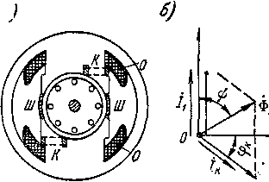

обратной последовательности, так как потоки Ф( и Фэ и сдвинуты в пространстве и во времени на недостаточно большие углы. Тем не менее, при пуске создается вращающий момент *М„ =* (0,2 -т- 0,5) М„.

Магнитное поле простейшего экранированного двигателя содер­жит значительную третью прост­ранственную гармонику, которая вызывает большой провал кривой момента (см. § 25-3). Для улучше- ния формы поля применяют следую­щие меры: между наконечниками соседних полюсов устанавливают магнитные шунты *Ш* (рис. 30-9, *а)* из листовой стали, увеличивают зазор под неэкранированной частью полюса, на каждом полюсе поме­щают два-три короткозамкнутых витка разной ширины.

Вследствие больших потерь в короткозамкнутом витке двигатель имеет низкий к. п. д. (до 25—40%). Экранированные двигатели простейшей кон­струкции строятся *на* мощности от долей ватта до 20—30 Вт, а при усовершен­ствованной конструкции — до 300 Вт. Область применения этих двигателей — настольные и прочие вентиляторы, проигрыватели, магнитофоны и пр.

также составляющую не равны по значению

***а)***

**(о)**

Рис. 30-9. Устройство диаграмма потоков статора (б) однофазно­го асинхронного двигателя с экраниро­ванными полюсами

Фу

!фк

t*

И векторная

***Глава тридцать первая***

**АСИНХРОННЫЕ МИКРОМАШИНЫ**

**АВТОМАТИЧЕСКИХ УСТРОЙСТВ**

§31-1. Асинхронные исполнительные двигатели

и тахогенераторы

**Асинхронные исполнительные двигатели** [7—11,60, 61] широко применяются **в** системах автоматического управления. Они представляют собой асинхрон­ные двигатели небольшой мощности (0,1—300 Вт) с двухфазной обмоткой стагорф **и** короткозамкнутым ротором (рис. 31-1). Одна из обмоток статора называется обмоткой возбуждения (В) и находится под постоянным напряжением *UB,* а вто­рая называется обмоткой управления (У) и питается напряжением £7V, значение (рис. 31-1, а и б) или фаза (рис. 31-1, в) которого изменяются под воздействием управляющего сигнала. В первом случае управление называется амплитуд­ным, а во втором — фазовым. В обоих случаях напряжения и *Uy* сдви­нуты по фазе, в результате чего двигатель способен развивать вращающий **момент,**

Обычно к исполнительным двигателям предъявляются следующие требова­ния-: 1) отсутствие самохода, т. е. необходимость самоторможения и остановки двигателя при снятии напряжения управления *Uy;* 2) устойчивая работа во всем диапазоне скоростей вращения; 3) изменение скорости вращения в широком

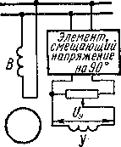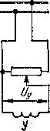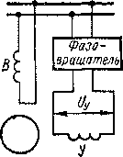

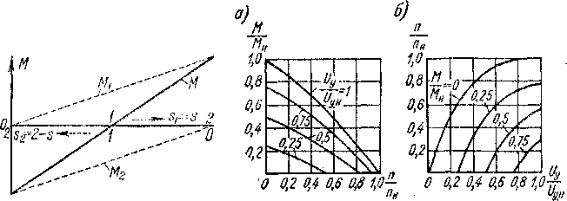

Рис. 31-2. Кривые вращающих моментов асинхронного испол­нительного двигателя при £/у=0

Рис. 31-1. Схемы включения асинхронных исполни-  
тельных двигателей

диапазоне при изменении значения или фазы напряжения управления; 4) близ­кие к линейным механические *(М = f (п)* при f/y — const) и регулировочные (n = *f (Uy)* при *М =* const) характеристики; 5) большой пусковой момент; 6) ма­лая мощность управления; 7) быстродействие; 8) надежность в работе; 9) малые габариты и масса.

Рис. 31-3. Вид механических *(а)* и регули­ровочных (б) характеристик асинхронного исполнительного двигателя при амплитудном управлении

Исполнительные двигатели строятся с таким расчетом, что круговое вра­щающееся поле в них возникает только при пуске. Это способствует получению большого пускового момента. Отсутствие самохода, устойчивая работа и линей­ность характеристик достигаются выбором активного сопротивления ротора настолько большим, что критическое скольжение *sm* = 3 -г 4. При этих усло­виях кривые моментов прямой последовательности *М±* и обратной Последова­тельности Л4а имеют вид, изображенный на рис. 31-2. Из рисунка видно, что при снятии напряжения управления, когда токи прямой и обратной последователь­ности равны (см. § 30-1), результирующий момент *М = Мх* + Л'13 в рабочем диа-

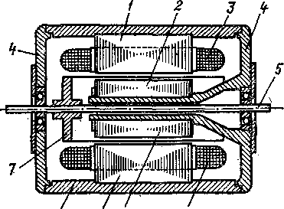пазоне скольжений (0 < s < 1) становится отрицательным, и поэтому при *Uy =* О ротор исполнительного двигателя, в отличие от нормального двигателя при работе в однофазном режиме (см. § 30-1), останавливается. Вместе с тем, увели­чение сопротивления ротора исполнительного двигателя приводит к снижению его номинальной мощности при тех же габаритах в два-три раза.

***6 1 2 3***

Рис. 31-4. Устройство асинхронного испол­нительного двигателя с полым немагнитным ротором

Вид механических и регулировочных характеристик асинхронных исполни­тельных двигателей при амплитудном управлении показан на рис. 31-3.

Асинхронные исполнительные двигатели имеют следующие разновидности конструкции ротора: 1) с обмоткой в виде беличьей клетки, 2) полый немагнит­ный ротор и 3) полый ферромагнитный ротор. Двигатель с полым немагнитным ротором (рис. 31-4) имеет внеш­ний и внутренний статоры из листовой электротехнической стали, между которыми вращает­ся тонкостенный (0,2—1,0 мм) ротор из алюминиевого спла­ва, имеющий форму стакана. Двухфазная обмотка обычно рас­полагается на внешнем статоре. Двигатель с полым ферромагнит­ным ротором не имеет внутрен­него статора, так как роль маг­нитопровода выполняет сам ро­тор. Для улучшения техниче­ских показателей двигателя иног­да внешнюю цилиндрическую по­верхность ферромагнитного ро­тора или его днища (торцевые пробки) покрывают медью.

Двигатели с полым немаг­нитным ротором имеют малую механическую инерцию и поэто­му обладают большим быстро­действием. Однако немагнитный зазор магнитной цепи (между внешним и внутренним статора­ми) у них получается большим (0,5—1,5 мм), что приводит к уменьшению к. п. д. и коэффициента мощности и к увеличению габаритов и массы. Из-за последних двух факторов в ряде случаев преимущество этих двигателей в бы­стродействии теряется. Эти двигатели также менее надежны в работе, чем дви­гатели с беличьей клеткой.

/ __ внешний статор; *2* — внутренний статор;

*3 —* обмотка; *4* — подшипниковые щиты; 5 — вал;

*6 —* корпус; 7 — полый ротор

Двигатели с полым ферромагнитным ротором имеют весьма большое актив­ное сопротивление ротора, н поэтому их к. п. д. еще ниже, чем у двигателей с полым немагнитным ротором.

Наиболее часто применяются двигатели с беличьей клеткой и полым немаг­нитным ротором. Исполнительные двигатели изготовляются на номинальные частоты 50—1000 Гц. '

В некоторых системах автоматического управления используются управляе­мые двигатели, роторы которых не вращаются, а лишь поворачиваются в пре­делах некоторого небольшого угла. Воздействие этих двигателей на управляемый объект зависит от развиваемого ими вращающего момента, и такие двигатели называются моментными. Значение их момента также зависит от напря­жения обмотки управления.

**Асинхронные тахогенераторы.** Тахогенераторы переменного тока можно вы­полнить в виде небольших синхронных генераторов, э. д. с. которых при по­стоянном потоке возбуждения пропорциональна скорости вращения. Однако такие тахогенераторы имеют переменную частоту, что является их существенным недостатком. В связи с этим применяются асинхронные тахогенераторы (рис. 31-5), устройство которых вполне аналогично устройству исполнительного двигателя с полым ротором.

Обмотка возбуждения *В* тахогенератора питается от сети переменного тока с *f* = const и создает пульсирующий поток Фв. При неподвижном роторе (рис. 31-5, *б)* этот поток индуктирует в роторе э. д. с. трансформации, в резуль­тате чего в роторе возникают токи, которые создают магнитный поток, дейст­вующий по оси обмотки возбуждения. Этот поток с сигнальной обмоткой *С* не

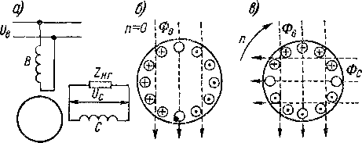

Рис. .31-5. Схема (а) асинхронного тахогенератора и рас-  
пределение в роторе токов трансформации (б) и враще-  
ния (в)

сцепляется, так как эта обмотка сдвинута относительно обмотки *В* на 90°. Поэтому при *п* = 0 напряжение сигнальной обмотки *U..* = 0. При вращении ротора в нем индуктируется также э. д. с. вращения, в результате чего.в роторе возникает другая система токов (рис. 31-5, в), которая создает поток Фс, снепляющийся с сигнальной обмоткой. Этот поток пульсирует с частотой тока возбуждения, значение его пропорционально *п,* и в обмотке *С* индуктируется э. д. с. £с ~ *п.* К этой обмотке присоединяется нагрузка в виде измерительного прибора или элемента системы автоматического регулирования.

§ 31-2. Вращающиеся трансформаторы

Вращающиеся, или поворотные, трансформаторы [7—11] применяются в авто­матических и счетно-решающих устройствах для получения напряжений пере­менного тока, пропорциональных синусу и косинусу угла поворота а ротора трансформатора или пропорциональных самому углу поворота.

По своей конструкции вращающийся трансформатор подобен асинхронному двигателю с фазным ротором и имеет на статоре и роторе симметричные двухфаз­ные обмотки со сдвигом в пространстве на90°эл. (рис. 31-6). Конны обмотки ротора выводятся наружу с помощью щеток или при ограниченном угле поворота также с помощью гибких проводников.

Вследствие сдвига обмотки на 90° эл. взаимная индуктивность между фазами обмотки статора, как и между фазами обмотки ротора, равна нулю. В то же время взаимная индуктивность между фазами обмоток статора и ротора должна с воз­можно большей точностью меняться в зависимости от угла *а* по синусоидальному закону. Для этого стремятся к тому, чтобы формы кривых магнитных полей об­моток были по возможности ближе к синусоидальной и э. д. с., индуктируемые высшими пространственными гармониками поля, были минимальны. Жесткие требования предъявляются к точности изготовления и качеству магнитопровода. Нередко применяются синусные обмотки (см. § 22-4). В ряде случаев максималь­ная погрешность воспроизведения функций sin *а* и cos а не превышает 0,02— 0,03%.

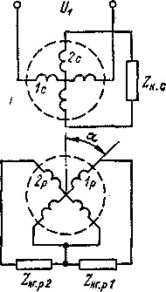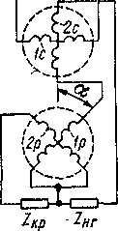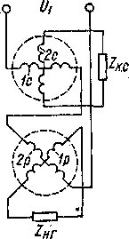Обмотка статора *1с* (рнс. 31-6) является обмоткой возбуждения и приклю­чается к сети переменного тока со стабилизированным напряжением. Поток возбуждения, создаваемый этой обмоткой, индуктирует в обмотке ротора *1р э. ц. с.,* пропорциональную sin а, а в обмотке *2р* —э. д. с., пропорциональную cos а. При подключении к одной или обеим обмоткам ротора нагрузки в них э. д. с. могут исказить синусную и косинусную зависимости вторичных на­пряжений от угла поворота. Во избежание этого необходимо иметь в це­пях вторичных обмоток равные сопротивления нагрузки /ИГ.Р2 = 2нг.р1 *либо* замкнуть вторичную обмотку статора *2с* на сопротивление ZK. с, значение которого равно внутреннему сопротивлению источника питания обмотки *1с.* В обмотке *2с* при этом индуктируется ток, который компенсирует вторичный магнитный поток, действующий перпендикулярно оси обмотки возбуждения. Указанные мероприятия называются соответственно вторичным и первичным симметрированием вращающегося трансформатора.

возникают токи, создающие в машине вторич­ное магнитное поле. Индуктируемые этим полем

Рис. 31-6. Схема соеди­нений синусно-коси­нусного вращающегося трансформатора

р Z// о

Рис. 31-7. Схемы соединений ли­нейного вращающегося трансфор­матора

Схемы для получения на сопротивления нагрузки Zar напряжения, изме­няющегося линейно в функции угла поворота ротора, изображены на рис. 31-7. При соответствующем подборе значений сопротивлений ZK.C или ZK.p линейная зависимость этого напряжения достигается в пределах 0 < а < 60°.

Вращающиеся трансформаторы применяются также для определения (по зна­чениям напряжений вторичных обмоток) гипотенузы прямоугольного треуголь­ника по заданным его катетам или для определения одного катета по заданным гипотенузе и другому катету. Аналогично находится также значение некоторого вектора по его составляющим и наоборот. Выходные напряжения трансформа­тора подаются на входные элементы системы автоматического регулирования.

В последнее время изготовляются также вращающиеся трансформаторы с печатными обмотками, расположенными на дискообразных или цилиндрических поверхностях статора или ротора. Такие обмотки, выполняемые подобно печат­ным радиомонтажным схемам, позволяют избежать погрешностей, связанных с зубчатым строением статора и ротора обычного вращающегося трансформатора.

§ 31-3. Однофазные сельсины

Сельсины (сокращение, происшедшее от английского слова selfsynchroni­zing — самосинхронизирующийся) применяются чаще всего для синхронного поворота или вращения двух или нескольких осей, не связанных друг с другом механически, а также для некоторых других целей.

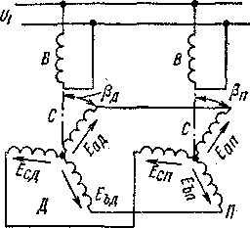Однофазные сельсины обычно имеют следующее устройство (рис. 31-8). На явновыражеиных полюсах статора расположена сосредоточенная обмотка возбуждения В, а в пазах цилиндрического ротора — три распределенные обмотки син­хронизации *С,* которые сдвинуты относитель­но друг друга в пространстве па 120° эл. и вполне аналогичны трехфазпой обмотке нор­мальной машины переменного тока. Обмот­ки ротора соединяются с внешними цепями с помощью контактных колец и щеток. Сер­дечники статора и ротора собраны из листо­вой электротехнической стали.

Рис. 31-8. Схема включения однофазных сельсинов при ин­дикаторном режиме работы

Рассмотрим работу однофазных сельси­нов.

В индикаторном режиме работы (рис. 31-8) один сельсин-датчик *Д* управляет рабо­той одного или нескольких сельсинов-при,- емников *П.* Обмотки возбуждения *В* этих сельсинов включаются в общую сеть, а об­мотки синхронизации *С* соединяются друг с другом, как показано на рис. 31-8. Пуль­сирующее поле возбуждения индуктирует э. д. с. в «фазах» обмоток синхронизации, щнх фаз датчика |>д и приемника (Зп по отношению к осям полюсов одинаковы (Рд = рп), то э. д. с. соединенных друг с другом «фаз» обмоток синхронизации также одинаковы:

Если углы поворота соответствую-

*р ... р ■ р. —р. • _р*

— L'bn — L-cn — ljcn

и направлены встречно. При этом в обмотках синхронизации не возникает ника­ких токов и электромагнитные моменты сельсинов равны нулю. Если же роторы сельсинов будут занимать неодинаковое положение и поэтому так называемый угол рассогласования

А₽ = Рл-₽п

будет не равен нулю, то указанные выше равенства э. д. с. нарушатся, в обмот­ках синхронизации возникнут токи и на роторы сельсинов будут действовать электромагнитные моменты *Мл* и *Мп.* Более подробный анализ этого вопроса показывает, что моменты датчика и приемника имеют разные знаки и оба дей­ствуют в направлении уменьшения угла рассогласования Д|3. Если бы момент со­противления на валу сельсина-приемника был равен нулю, то Д(3 = 0 и ротор этого сельсина в точности воспроизводил бы движения ротора сельсина-датчика, притом не только в режиме медленного поворота ротора, но и при его вращении с определенной скоростью. В действительности на ротор сельсина-приемника действуют определенные, хотя и небольшие тормозные моменты. Это моменты от трения в подшипниках, на контактных кольцах и о воздух в сельсине, а также небольшой момент сопротивления механизма, соединенного с валом сельсина- приемника (стрелка или шкала указательного прибора — индикатора, движок небольшого реостата и др.). Поэтому всегда существует небольшая ошибка Д|) в передаче угла. Некоторая ошибка возникает также в результате различных неточностей в изготовлении сельсинов, зубчатого строения их ротора и т. д. Сельсины различных классов точности имеют максимально допустимые значения углов рассогласования (ошибок) в пределах 0,25—2,5°. Максимальный момент сель­синов-приемников обычно находится в пределах (2ч-20) ■ 10 2Н ■ м (200—2000 гс-см).

Используются также другие схемы включения и режимы работы сельсинов [7—11, 62].

Бесконтактные сельсины (рис. 31-9), предложенные А. Г. Иосифьяном и А. Б. Свечарником в 1938 г., имеют то преимущество, что отсутствие скользя­щих щеточных контактов увеличивает надежность работы сельсинов и уменьшает

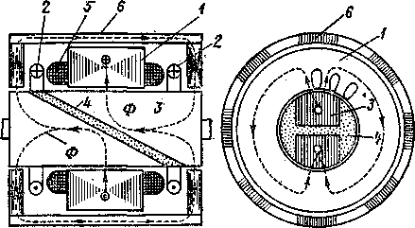

Рис. 31-9. Устройство бесконтактного сельсина

их погрешности ввиду уменьшения потерь на трение. В таких сельсинах обе об­мотки размещаются па статоре *1,* а ротор *3* не имеет обмоток. Обмотки синхро­низации *5* этого сельсина располагаются на статоре, который по своей конструк­ции аналогичен статору асинхронного двигателя. Обмотка возбуждения *2* имеет вид кольцевых коаксиальных катушек, охватывающих ротор. Особенностью уст­ройства ротора является то, что он имеет немагнитную часть *4,* благодаря чему полюсы ротора в магнитном отношении разделены и поток Ф направляется из одного полюса ротора через неподвижный внешний магннтопровод *6* в другой полюс ротора и через ротор в статор. В результате этого при неподвижной обмотке возбуждения удается получить в воздушном зазоре между ротором и статором магнитное поле такого же вида, как и в обычном сельсине.

Бесконтактные сельсины получили значительное распространение, однако их недостатками являются: 1) усложнение конструкции, 2) удвоенная величина воздушных зазоров в магнитной цепи, 3) повышенные размеры и масса.

Сельсины также изготовляются для работы при *f = 50* ч- 1000 Гц.

Раздел пятый

СИНХРОННЫЕ

МАШИНЫ

Магнитные поля и основные па­раметры. Работа при симметрич­

ной нагрузке. Элементы теории переходных процессов. Парал­лельная работа машин. Асин­хронные режимы и самовозбуж­дение. Двигатели и компенсато­ры. Несимметричные режимы работы. Колебания и динамиче­ская устойчивость. Системы воз­буждения. Специальные типы машин

***Глава тридцать вторая***

**МАГНИТНЫЕ ПОЛЯ И ОСНОВНЫЕ ПАРАМЕТРЫ СИНХРОННЫХ МАШИН**

§ 32-1. Магнитное поле и параметры обмотки возбуждения

**Явнополюсная машина.** Обмотка возбуждения создает магнит­ный поток возбуждения синхронной машины (рис. 32-1), который сцепляется с обмоткой якоря и индуктирует в ней э. д. с. Расчет магнитной цепи явнополюсной синхронной машины производится подобно расчету магнитной цепи машины постоянного тока. Подроб­ности этого расчета рассматриваются в пособиях по проектирова­нию электрических машин. Магнитная характеристика **Ф =** *f (if)* синхронной машины имеет такой же вид, как и у других электриче­ских машин. Ниже рассмотрим особенности магнитного поля, соз­даваемого обмоткой возбуждения, и индуктивности этой обмотки. Величины, относящиеся к обмотке возбуждения синхронной ма­шины, будем обозначать индексом /, как это прйнято в большинстве литературных источников.

На рис. 32-2, *а* изображена картина магнитного поля обмотки возбуждения в воздушном зазоре явнополюсной синхронной машины на протяжении одного полюсного деления. На рис. 32-2, *б* кривая *1* представляет собой распределение магнитной индукции поля воз­буждения *Bf* на поверхности якоря (статора). Как уже указывалось, при проектировании'синхронных машин принимаются меры к тому, чтобы эта кривая по возможности приближалась к синусоиде. Однако вполне синусоидального распределения *Bf* достичь невоз­можно и поле возбуждения (кривая *1* на рис. 32-2, *б)* можно разло­жить на основную (кривая *2)* и высшие гармоники, которые индук-

тируют **в** обмотке якоря соответственно основную и высшие гармо­ники э. д. с. Высшие гармоники э. д. с. относительно малы, так как малы соответствующие гармоники поля и, кроме того, выбором шага и числа пазов на полюс и фазу обмотки якоря достигается уменьшение высших гармоник э. д. с. Поэтому в теории синхрон­ных машин учитывается только основная гармоника э. д. с. якоря и соответственно потоком взаимной индукции между индуктором и якорем считается основная гармоника поля возбуждения (кривая *2* на рис. 32-2, б).

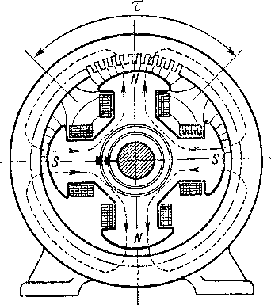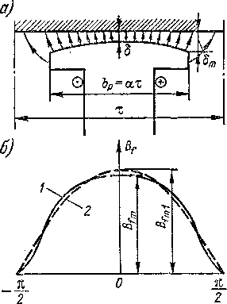

Рис. 32-1. Магнитное поле обмотки возбуждения синхронной машины

Рис. 32-2. Магнитное поле обмотки возбуждения явнополюспой синхрон­ной машины в воздушном зазоре

Отношение амплитуды основной гармоники поля возбуждения *Bfmi* к действительному максимальному значению этого поля *Bfm* (см. рис. 32-2, б)

*kf = BfmilBfm* (о2-1)

называется коэффициентом формы кривой поля возбуждения. Величина *kf* (рис. 32-3) зависит от отношений б,„/б, б/т и от коэффициента полюсной дуги

а = 6р/т.

Обычно бт/б = 1 -г- 2,5; *а* = 0,65 -э- 0,75 и *kf* = 0,95 -з- 1,15.

Н. с. обмотки возбуждения на один полюс

(32-2)

где *Wf* — число витков всей обмотки возбуждения и *if —* ток воз­буждения.

Амплитуда основной гармоники поля возбуждения

k^8 Fjkj,

где *kf, —* коэффициент зазора и *kiUl —* коэффициент насыщения магнитной цепи по продольной оси, т. е. по оси полюсов. В общем случае величина зазора в пределах полюсного нако­нечника непостоянна и зна­чение *k6* принято рассчиты­вать для среднего расчет­ного зазора

бр = б + |(би-б).

На основании- выраже­ний (32-2) и (32-3)

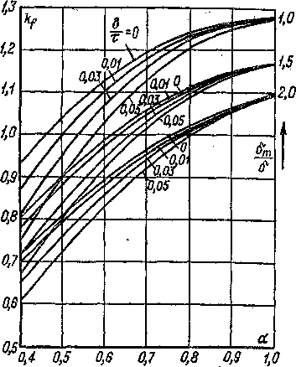Поток основной гармо­ники поля возбуждения или, согласно равенству (32-4),

Мо

*Wfkf*

^г'7-(32'4)

Рис. 32-3. Зависимость коэффициента фор­мы кривой поля возбуждения явнополюс­ной синхронной машины *kf* от относительных размеров, характеризующих геометрию по­люсного наконечника

(32-5)

Ф/1

Потокосцепление потока Фд с фазой обмотки якоря, когда ось этой фазы совпадает с осью полюсов или продольной осью машины,

Vfad = wkQ^fl. (32-6)

При повороте ротора относительно фазы обмотки статора потоко­сцепление потока возбуждения с этой обмоткой изменяется по сину­соидальному закону и, следовательно, взаимная индуктивность обмотки возбуждения с фазой обмотки статора изменяется по такому же закону. Амплитуда этой индуктивности

*Mia(i^fadnf*

на основании выражений (32-5) и (32-6) равна

_ Иот/а *wjkjwkof, fati р*

(32-7)

При вращении ротора с электрической угловой скоростью

со1 = *2nfT*

потокосцепление основной гармоники поля возбуждения с фазой обмотки якоря изменяется по закону

*= У fad-*.COS *OiJ ~Mfadif* COS CO^.

При этом в якоре индуктируется э. д. с.

*е = — —*— = с^Л-1*fadif* SI n (Oj *t.*

Амплитуда и действующее значение этой э. д. с.

*Ещ — b\M-fadif — Xfaijijt  
„ Ет xfad .*

(32-8)

(32-9)

L = |2 = | 2 Ч'

где

*Xfad = ^i^-fad*

— сопротивление взаимной индукции обмотки возбуждения с об­моткой якоря.

Согласно выражению (32-7), амплитуда *Mfa(1* зависит от насы­щения магнитной цепи, и ее значение в соответствии с (32-8) можно определить с помощью характеристики холостого хода (х. х. х.) *Е = f (if)* (рис. 32-4) по формуле

*м Xjad* /2Е

(32‘10)

Величину *Mfad,* определенную по кривой рис. 32-4, можно рас­сматривать как функцию *if* или *Е.* Более правильно считать *Mfad* функцией *Е,* так как *Е ~* Ф и насыщение зависит от значения по­тока.

Наряду с криволинейной х. х. х. *Е = f (if)* (рис. 32-4) можно рассматривать также спрямленную ненасыщенную х. х. х. *OB'* и спрямленную насыщенную к действительной х. х. х.

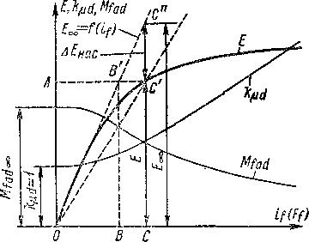в начале координат, а вто­рая проходит через точку *С,* соответствующую рас­сматриваемому режиму ра­боты с э. д. с. *Е = СС.* Если бы состояние насы­щения магнитной цепи, соответствующее точке *С* магнитной характеристики, сохранилось неизменным, то магнитная характеристи • ка имела бы вид прямой *ОС* и машина представ- нитной характеристики, можно пользоваться спрямленной на­сыщенной характеристикой и принципом наложения. При том же токе возбуждения *if = ОС* при ненасыщенной магнитной цепи (цс = оо) в обмотке якоря индуктировалась бы э. д. с. *Ех,* которая больше *Е* на величину АЕпас = *Ет — Е.*

х. х. х. *ОС.* Первая — касательная

Рис. 32-4. Магнитные характеристики и за­висимости взаимной индуктивности обмоток возбуждения и якоря от насыщения

ляла бы линейную систе­му. Поэтому при иссле­довании режима, соответ­ствующего точке *С* маг-

Для коэффициента насыщения Дщ, входящего в равенство (32-7), на основании подобия треугольников *ОВВ'* и *ОСС"* на рис. 32-4

ОС ***F***

имеем

*= ~~Ё~'*

Кривая *kvd = f (if]* также изображена на рис. 32-4.

Ненасыщенные значения взаимной индуктивности *Mfndx* и сопротивления взаимной индукции *xfridx* связаны с их насыщенными значениями *Mjad* и *Xflld* соотношениями:

*^fadrn Xfaclro . .*

*Mfad = —r ; x}ad* = -v . *С2-*1 О

*J Cui*

Величины *Mfadx, xfadx* имеют для каждой машины вполне опре­деленные значения, a M/od, *xfad* при изменении режима работы также изменяются.

С обмоткой возбуждения сцепляется весь поток воздушного зазора Фу6, определяемый площадью, ограниченной кривой /

(рис. 32-2) и осью абсцисс. Значение этого потока

ПлТ/а *Wf*

= (32'12)

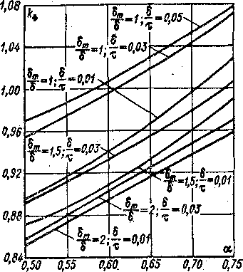т. е. отношение полного по­тока поля возбуждения Ф/в к потоку основной гармоники этого ПОЛЯ фд.

где коэффициент *k®* (рис. 32-5) представляет собой отношение площадей, ограниченных кривыми *1* и *2* и осью абсцисс (рис. 32-2),

Рис. 32-5. Зависимость коэффициента по­тока возбуждения явнополюсиой синхрон­ной машины /гф от относительных раз­меров, характеризующих геометрию по­люсных наконечников

Собственная индуктив­ность обмотки возбуждения от поля воздушного зазора

Туе

М = ,

*lf lf*

согласно выражению (32-12), определяется соотношением

_ щт/6 к-)3

L!& “ Wyjs 7"

(32-13)

Кроме поля в воздушном зазоре, обмотка возбуждения создает поток рассеяния меж­ду полюсного пространства Ф/п (рис. 32-6) и поток рассеяния лобовых частей Ф/л. Поток Ф/п можно приближенно рас­считывать так же, как по­

*Lf = + Lf„* + Ь/Л. (32-14)

ток рассеяния паза. Потокам Ф/п и Ф/л соответствуют индуктивности рассеяния обмотки возбуж­дения *Lrn* и *Ь}л,* формулы расчета которых приводятся в руковод­ствах по проектированию электрических машин. Полная индук­тивность обмотки возбуждения

Поток возбуждения в зазоре (кривая *1* иа рис. 32-2) сцепляется с обмоткой возбуждения полностью, а в создании потокосцепления с обмоткой якоря участвует только его основная гармоника (кри­вая *2* на рис. 32-2). Это обстоятельство, а также различный характер пространственного распределения обмоток возбуждения и якоря обусловливают наличие дифференциального рассеяния обмотки возбуждения, и индуктивность этого рассеяния входит в вели­чину *Lff,.*

В установившемся режиме работы *if* = const, и поэтому э. д. с. самоиндукции обмотки возбуждения

*dif*

*Lf* (32-15)

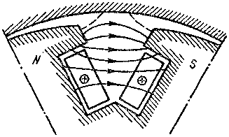машины на протяжении полюс- . ного деления. В этих машинах ширина открытия паза по срав­нению с величиной зазора 6 от­носительно невелика, а число пазов ротора велико (Z2 = 20-:- 40). Поэтому влияние пазов также невелико и можно при­нять, что кривая распределения индукции поля возбуждения вдоль зазора имеет вид трапе­ции (кривая *1* на рис. 32-7, б). Величина *у* на рис. 32-7, *б* и ни­же представляет собой отноше­ние обмотанной части ротора ко всей окружности ротора или отношение числа обмотанных пазов к полному числу пазовых делений.

равна нулю. Однако в переходных режимах *е}* ^=0.

Активное сопротивление обмотки возбуждения *rf* нетрудно вы­числить по известным обмоточным данным (число витков, их сече­ние и длина).

**Неявнополюсная машина.** На рис. 32-7, *а* представлена картина магнитного поля возбуждения в воздушном зазоре неявпополюсной

Рис. 32-6. Поле рассеяния обмотки возбуждения явнополюсной синхрон­ной машины в междуполюсном прост­ранстве

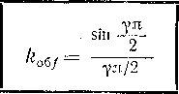В связи со сказанным обмотку возбуждения неявнополюсной машины (см. рис. 19-8, б) можно рассматривать как распределенную однофазную обмотку с полным шагом, и в соответствии с равенством (20-1'6) величина

(32-16)

представляет собой коэффициент распределения, или обметочный коэффициент, этой обмотки.

Максимальная индукция поля возбуждения (рис. 32-7, б)

о _ ll° *wi4*

2р ,

где [см. (23-4)]

Амплитуду основной гармоники н. с. обмотки возбуждения *Ffml* найдем по формуле (22-19), если положим в ней *yr2wl = wfif.* Таким образом, амплитуда основной гармоники поля возбуждения

„ _4_д ,

(32-17)

“ 6' *rfml д'* Л 2р *Ko6f — -~п DfmKoSf-*

На основании выражений (32-1) и (32-17) найдем коэффициент формы поля возбуждения неявнополюсной машины:

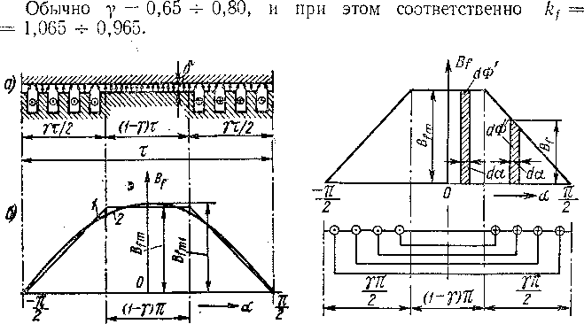Рис. 32-8. Определение потокосцепле­ния самоиндукции обмотки возбужде­ния неявнополюсиой синхронной ма­шины

*h* _ 4 > _ 4 sin (ул/2)

! л об^ л ул/2

(32-18)

Рис. 32-7. Магнитное поле обмотки возбуждения иеявцополюсной синхрон­ной машины в воздушном зазоре

Выражения (32-2) — (32-11) действительны также для неявно­полюсной машины. Однако, поскольку обмотка возбуждения неяв­нополюсной машины является распределенной, ее собственную индуктивность от поля в зазоре *Lf&* необходимо рассчитывать иначе.

На рис. 32-8 изображена кривая индукции *Bf* вдоль зазора на протяжении полюсного деления. Элементарный поток на участке большого зубца

*= Blmlb dx = Bjml^da*

сцепляется co всеми витками полюса *WjIZp,* а элементарный поток на поверхности обмотанной части ротора

*= Bsk da* = А ( " - a) *Bfml6 da*

**J J L у JI \ X,** *j* **ill**

сцепляется с числом витков полюса, равным

2 /л *\ wf*

— hs— *а* -л—.

*уп* \2 / 2р

Потокосцепление всей обмотки возбуждения

Подставим сюда величины *с1Ф'* и *d&",* вычислим интегралы-, под­ставим

_ Но Wfif

*!'п k6k^a6 2р ■*

и разделим результат на *if.* Тогда получим

Т Wf 1 Л 2 \ /90 1О\

*Lf6" k&kilri6 2р xl&* V ~ЗЧ- (32-19)

Будем применять выражение (32-13) также для неявнополюсной машины, учитывая, что *kf* в этом случае определяется равенством (32-18). Приравнивая при этом правые части равенств (32-13) и (32-19), найдем, что для неявнополюсной машины

, 2

, л З 7 _л= 3 7

(32-20)

Ф~2~ *kf* “'8 *ko5f ■*

§ 32-2. Магнитное поле и параметры обмотки якоря

Общие положения.

При нагрузке обмотки якоря синхронной машины током она создает собственное магнитное поле, которое называется полем реакции якоря.

В нормальных машинах постоянного тока, с установкой щеток на геометрической нейтрали, поле реакции якоря является попе­речным, т. е. действует поперек оси главных полюсов. Поэтому оно не индуктирует э. д. с. в обмотке якоря и оказывает относительно слабое влияние на значение потока в воздушном зазоре и на ха­рактеристики машины. В отличие от машин постоянного тока в синхронной машине влияние реакции якоря на магнитный поток весьма значительно. Это обусловлено прежде всего тем, что в син­хронной машине в общем случае возникает также значительная продольная реакция якоря, усиливающая или ослабляющая по­ток полюсов. Кроме того, поле поперечной реакции якоря синхрон­ной машины также индуктирует значительную э. д. с. в обмотке якоря.

Поэтому реакция якоря синхронной машины оказывает весьма значительное влияние на характеристики и поведение синхрон­ной машины как при установившихся, так и при переходных режимах работы.

Индуктор (ротор) явнополюсной машины имеет магнитную не- симметрию, так как из-за большого междуполюсного простран­ства магнитное сопротивление потоку, действующему по направ­лению поперечной оси *q,* т. е. по оси междуполюсного простран­ства, значительно больше магнитного сопротивления потоку, действующему по продольной оси *d.* Поэтому одинаковая по зна­чению н. с. якоря при ее действии по продольной оси создает боль­ший магнитный поток, чем при действии по поперечной оси. Кроме того, как ротор явнополюсной, так и ротор неявнополюсной машины имеют также электрическую несимметрию, так как их обмотки воз­буждения расположены только по продольной оси *d,* т. е. создают поток, действующий по оси *d,* и сами сцепляются только с потоком якоря, действующим по этой же оси. Электрическая несимметрия индукторов синхронных машин существенным образом проявляется при несимметричных и переходных режимах их работы.

Ввиду несимметричного устройства индуктора возникает необ­ходимость рассматривать действие реакции якоря по продольной и поперечной осям в отдельности. Метод такого рассмотрения впервые был предложен французским электротехником А. Блон- делем в 1895 г. и называется методом или теорией двух реакций.

Этот метод, в особенности применительно к переходным про­цессам синхронной машины, был впоследствии значительно развит в трудах американских (Р. Парк, Р. Догерти, Ч. Никл, С. Крэри, Ч. Конкордиа, А. Ранкин и др.) и советских (А. А. Горев, Д. А. Го-родский, Е. я. Казовский, Л. Г. Мамиконянц, М. И. Алябьев, А. А. Янко-Триницкий и др.) ученых.

Метод двух реакций основан на принципе наложения, при котором предполагается, что магнитные потоки, действующие по поперечной оси, не влияют на значение потоков, действующих по продольной оси, и наоборот. Вследствие определенного насыще­ния участков магнитной цепи это предположение не вполне пра­вильно. Однако учет влияния насыщения очень сложен, а опре­деленные коррективы могут быть внесены дополнительно.

**Продольная и поперечная реакция якоря.** Рассмотрим действие реакции якоря многофазной синхронной машины при установив­шейся симметричной нагрузке (рис. 32-9). Для наглядности будем иметь в виду двухполюсную машину и предположим, что она ра­ботает в режиме генератора. Получаемые результаты нетрудно рас­пространить также на двигательный режим работы. Ради простоты и наглядности на рис. 32-9 каждая фаза обмотки изображена в виде одного витка с полным шагом (А — *X, В — Y, С — Z),* буквами *N, S* указана полярность поля возбуждения, а магнитные линии этого поля не показаны.

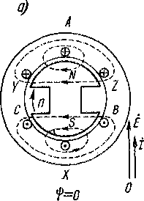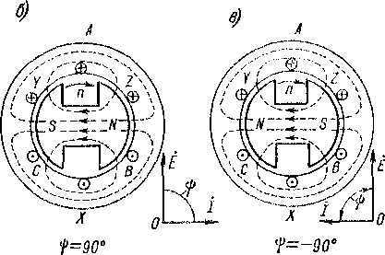

Рис. 32-9. Поперечная (о), продольная размагничивающая (б) и продольная намагничивающая (в) реакция якоря синхронной машины

Сначала рассмотрим случай, когда угол сдвига фаз ф между током якоря *1* и э. д. с. *Ё,* индуктируемой в обмотке якоря током или полем возбуждения, равен нулю (рис. 32-9, *а).* Ротор вращается с электрической угловой скоростью

сох = 2лД = *2пп1р,*

и при положении ротора, изображенном на рис. 32-9, *а,* э. д. с. фазы *А* максимальна. Так как ф = 0, то ток этой фазы также мак-

£ /

симален и

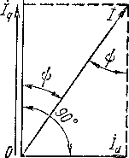2 1,п'

Направления токов *ia, ib, ic* нетрудно установить по правилу

правой руки, и они указаны на рис. 32-9, *а* крестиками и точками. При этих направлениях токов магнитные линии поля реакции якоря

в полюсах и теле

Рис. 32-10. Разло­жение тока якоря *I* на продольную *Ici* и поперечную *Iq* со­ставляющие

якоря направлены, как показано на рис. 32-9, *а,* поперек оси полюсов *d.* Следовательно, поток реакции якоря Фа действует по поперечной оси. Такой характер поля реакции якоря при ф = 0 сохраняется при любом положении вращающе­гося ротора, так как ротор и поле реакции яко­ря вращаются синхронно.

Следовательно, при ф = 0 реакция якоря синхронной машины является чисто попереч­ной.

Поперечная реакция якоря вызывает иска­жение кривой поля в воздушном зазоре, как и в машинах постоянного тока, но в синхронной машине действие ее не ограничивается этим, так как вращающееся поле поперечной реакции яко­ря индуктирует также э. д. с. в обмотке якоря. Значение этой э. д. с. определяется ниже.

Если ток *1* отстает от э. д. с. *Ё* на ф = 90°, то максимум тока в фазе *А* наступает по сравне­

нию со случаем на рцс. 32-9, *а* на четверть периода позднее, когда ротор повернется на 90° по часовой стрелке (рис. 32-9, б). Токи фаз на рис. 32-9, *б* имеют такие же значения, как и на рис. 32-9, *а,*

вследствие чего и ориентация магнитного потока якоря в простран­стве является такой же.

Как видно из рис. 32-9, б, при отстающем токе и ф = 90° реакция якоря действует по продольной оси и является по отноше­нию к полю возбуждения чисто размагничивающей (продольная размагничивающая реакция якоря).

Если ток *I* опережает э. д. с. *Ё* на ф = — 90°, то максимум тока в фазе *А* наступает по сравнению со случаем на рис. 32-9, *а* на чет­верть периода раньше и в этот момент времени ротор занимает по сравнению с рис. 32-9, *а* положение, повернутое на 90° против направления вращения (рис. 32-9, в). Токи фаз на рис. 32-9, *в* имеют такие же значения, как и на рис. 32-9, *а.*

I Из рис. 32-9, *в* видно, что при опережающем токе и ф = I = —90° реакция якоря также действует по продольной оси, но является по отношению к полю возбуждения чисто намагни­чивающей, т. е. она увеличивает поток по продольной оси ма­шины (продольная намагничивающая реакция якоря).

Как следует из рис. 32-9, ток /, совпадающий по фазе с э. д. с. *Ё,* создает поперечную реакцию якоря, а ток *I,* сдвинутый относи­тельно *Ё* на ф = 90°, создает продольную реакцию якоря.

Поэтому в общем случае, когда ф =£■ 0 и ф *=ё* 90°, ток *I* можно разложить на две составляющие (рис. 32-10):

Zrf = Zsin4>; (32-21)

/? = / cos ф, (32-22)

первая из которых называется продольной состав­ляющей тока или продольным током якоря и создает продольную реакцию якоря, а вторая называется поперечной составляющей тока или попе­речным током якоря и создает поперечную реакцию якоря. Угол ф считается положительным, когда *I* отстает от *Ё.*

**Магнитные поля и э. д. с. продольной и поперечной реакции якоря.** Рассмотрим основные гармоники н. с. якоря при симметрич­ной нагрузке.

Продольный ток *1а* создает продольную н. с. якоря с амплитудой *Fa(i = ^^h,* (32-23)

а поперечный ток *Iq* создает поперечную н. с. якоря с амплитудой *Faq=^-^Iq.* (32-24)

Н. с. *Fad* и *Faq* можно также рассматривать как составляющие полной н. с. якоря

|  |  |  |  |  |
| --- | --- | --- | --- | --- |
|  | *Р М* 1' *Wk^ j*  а л *р* | | | (32-25) |
| по осям *d* и *q,t* причем |  |  |  |  |
|  | | *Fa* sin Ф;  *Faq^ Fa* COS | (32-26) | |

Максимум волны н. с. *Fa(1* совпадает с продольной, а максимум волны н. с. *Faq—* с поперечной осью (рис. 32-11, кривые /). Если бы зазор был по всей окружности одинаков и равен его значениюпод серединой полюсного наконечника, то и. с. *Fad* и *Faq* создали бы синусоидальные пространственные волны магнитного поля (кри­вые *2* на рис. 32-11) с амплитудами

*р. . — р .■ р,* — —Ж— *р*

(32-27)

*- k8klidd a(h Daqm- kj.k^8 raq.*

Здесь коэффициенты насыщения *klld* и *kvq* приняты разными для разных осей, так как условия насыщения по этим осям, вообще говоря, различны.

Вследствие неравномерности воздушного зазора действитель­ные кривые индукции *3* на рис. 32-11, создаваемой синусоидальными волнами н. с. *Fad* и *Faq,* не будут синусоидальными. Эти кривые можно разложить на гармоники v = 1, 3, 5..., причем на рис. 32-11 в виде кривых *4* представлены основные гармоники (v = 1) поля продольной и поперечной реакции якоря с амплитудами *Badml, Baqtn.* Все указанные гармоники поля вращаются синхронно с ротором и индуктируют в обмотке якоря э. д. с. с частотами *fv = vfi-* Высшие гармоники э. д. с. относительно малы, так как от­носительно малы соответствующие гармоники поля и, кроме того, укорочение шага и распределение обмотки якоря способствуют уменьшению этих гармоник э. д. с. Опыт показывает, что э. д. с., индуктируемые полями реакции якоря, в действительности практи­чески синусоидальны. Поэтому в теории синхронных машин учиты­ваются только основные гармоники поля (кривые *4* на рис. 32-11).

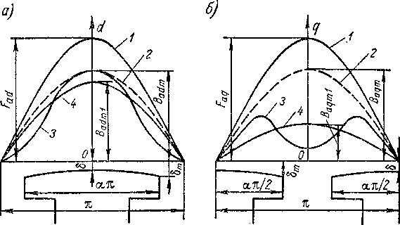

Рис. 32-11. Кривые поля реакции якоря явиополюспой синхронной машины по продольной (а) и поперечной (б) осям

Как видно из рис. 32-11, неравномерность воздушного зазора приводит к уменьшению амплитуд основных гармоник полей реак-

ции якоря, и поэтому от­ношения

*k-ad — Вadmit&adm>*

*kaq = В aqmll aqm*

—— (32Д8)

меньше единицы, причем *kaq < kad.* Величины

*kad = f^,* А);

*kaq = f[a,* 4) называются коэффи­циентами формы поля продольной и поперечной ре­акции якоря. Они могут быть рассчитаны, на­пример, по картинам маг­нитного поля в зазоре, а также аналитически. Кри­вые *kad* и *kaq* представле­ны на рис. 32-12. Для не­явнополюсной синхронной машины вследствие равно­мерности зазора *kad = — kaq* = 1 •

Основные гармоники по­лей продольной и попереч- *t* ной реакции якоря (кри­вые *4* на рис. 32-11) соз­дают потоки реакции якоря

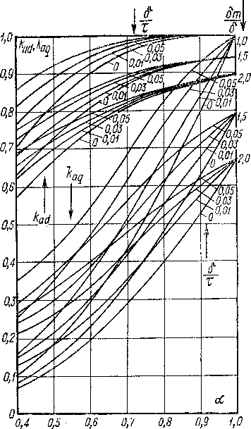*®ad — я adml^l& — я kadBadtn^lfn*

Рис. 32-12. Зависимость коэффициентов фор­мы кривой поля реакции якоря явнополюс­ной машины *kad* и *kaq* от относительных геометрических размеров, характеризующих геометрию полюсных наконечников

*= ~ Baqmltlf, —* ур *kaqB aqmxl^.*

Отсюда на основании равенств (32-23), (32-24) и (32-27) получим

(32-29)

ф иот/б m2/2 *wko6 J , .*

ad~ л2 р idKad'

Л m2/2 а*о6 т h

n2 *p*

л2

' Потоки Ф0(? и Фа? вращаются синхронно с ротором и индукти­руют в обмотке якоря э. д. с. самоиндукции

*Ead* = л]/'2Д'Щ&обФа(?;

(32-30)

*Eaq =nV2frwk0^aq,*

которые называются э. д. с. продольной и поперечной реакции якоря.

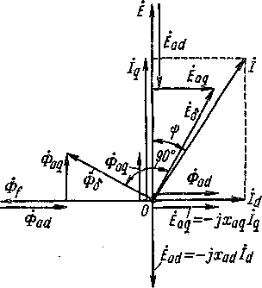Векторная диаграмма токов *1Д, Iq,* потоков *ФаД, Фад* и э. д. с. *End, Еаа* для синхронного генератора при смешанной активно­индуктивной нагрузке (0<i|>< <90°) изображена на рис. 32-13, где *Е —* э. д. с., индуктируемая в якоре потоком возбуждения Фу. По общему правилу потоки совпадают по фазе с создающи­ми их токами, а э. д. с. отстают от потоков на 90°. Со стороны статора вращающийся поток воз­буждения Фу представляется по­добной же изменяющейся во вре­мени синусоидальной величиной, как и токи и э. д. с. обмотки статора, и поэтому поток Фу мож­но рассматривать в виде такой же комплексной величины, как и другие векторы рис. 32-13.

Рис, 32-13, Векторная диаграмма по­токов и э. д. с, реакции якоря син­хронной машины

Диаграмму потоков на рис. 32-13 можно рассматривать и как

пространственную диаграмму.

На рис. 32-13 показан также вектор результирующего потока основной гармоники поля в воздушном зазоре

Ф6 = Фу + Ф^ + Фа9.

(32-31)

Этот поток индуктирует в обмотке якоря результирующую э. д. с. от основной гармоники результирующего поля в зазоре

**Ё с, — Ё Ead + Ё..,,.**

(32-32)

Гл. 32] Магнитные поля и основные параметры

635

**Индуктивные сопротивления реакции якоря. Э.** д, с. *Ead* и *Eaq* можно также представить в виде

*ad—Xadl(Ь Eaq Xaqlq>*

где *xad* и *xag —* собственные индуктивные сопротивления обмотки якоря, соответствующие полям продольной и поперечной реакции якоря при симметричной нагрузке и называемые соответственно индуктивными сопротивлениями продоль­ной и поперечной реакции якоря.

На основании выражений (32-29), (32-30) н (32-33) получим



*• — Amf tD k об .*

*р ^aq-*

(32-34)

Выражения (32-34) отличаются от соотношения (23-10) для глав­ного собственного индуктивного сопротивления многофазной об­мотки при равномерном зазоре хг1 только наличием множителей *kad* и *kag,* что вполне естественно, так как в явнополюсной синхрон­ной машине основные гармоники поля уменьшаются пропорцио­нально этим коэффициентам. В относительных единицах анало­гично соотношению (23-23) получим

*у V"*2 ЦрТ&об *Aw ,*

ad* “ ЙУ В6„ Kad'

(32-35)

Y ЦоТ&0б *АИ .*

*'aq* ~~ B6ll ’а<1’*

где *Вйа —* амплитуда индукции поля возбуждения при *Е = UH* и Лн—линейная нагрузка якоря при номинальном токе.

Если сталь сердечников машины не насыщена (цс = оо), то *kiUi =* = 1- Значения *xad* и *xaq* при этих условиях будем назы­

вать ненасыщенными и обозначать *xadm, xaqoa.* В соответствии с выражениями (32-34)

*Xad = Xadcclk^rf, Xaq—Xaqoclk^q.* (32-36)

Очевидно, что xorfco > *xad* и *xnqx, > xaq.*

Для неявнополюсной синхронной машины ввиду равномерности зазора *kaa = kaq=* 1 и

*Xad = Xaq.* (32-37)

Из этих двух обозначений для неявнополюсной машины сохра­ним обозначение *xad.*

I Чем сильнее реакция якоря, тем больше *xad* и *xaq* и тем меньше I запас статической устойчивости при работе машины (см. § 35-4).

При проектировании машины с заданной мощностью, скоростью вращения и способом охлаждения все величины, входящие в (32-35), за исключением 6, могут изменяться лишь в небольших пределах.

Поэтому величины *xad* и *xaq* обратно пропорциональны вели­чине воздушного зазора. Для ограничения влияния реакции якоря желательно, чтобы значения *хаа* и *xaq* не превосходили определенных пределов. Поэтому величину зазора 6 в синхронных машинах приходится брать больше, чем это необходимо по меха­ническим условиям.

Необходимо, однако, иметь в> виду, что увеличение 6 требует усиления обмотки возбуждения, что связано с увеличением расхода обмоточного провода, а в ряде случаев, в связи с затруднениями в размещении обмотки возбуждения, требуется также некоторое увеличение габаритов машины.

| Поэтому уменьшение *xad* и *xaq* ведет к удорожанию машины.

Стремление к увеличению мощности машин при заданных габа­ритах привело к применению более интенсивных способов охлаж­дения (внутреннее водородное и водяное охлаждение обмоток) и к увеличению линейных нагрузок *А* в несколько раз (от Л = (5,0-*- 6,5) • 101 А/м в машинах с воздушным охлаждением до *А =* = (15-*-25) • 101 А/м). В соответствии с соотношениями (32-35) в таких машинах для ограничения величии *xad* и *х aq* необходимо значительно увеличивать 6.

Значения *xad\** и *xaq\** для современных синхронных машин при­ведены в табл. 32-1.

**Пример.** Вертикальный явнополюсный гидрогенератор мощностью SH = = 9250 кВ-А, П,.и = 6600 В, /„ = 810 А, *т* = 3, = 50 Гц, cos ф = 0,8, *р* = 6 и *п =* 500 об/мин имеет следующие конструктивные данные: т = 0,655 м, /б = = 0,64 м, 6 = 0,018 м, *0т* = 0,027 м, а= 0,69, *k§ =* 1,13, *kud =* = 1,10,

й fi = 0,923, В6н = 0,867 Т, Л„ = 50 100 А/м.

При 6т/6 = 1,5, а= 0,69 и 6/т= 0,0275, согласно рис. 32-12, *kad—* 0,89 и *kaq =* 0,49. При этом на основании выражения (32-35)

J 2 • 4л • 10 ~7 • 0,655 ■ 0,923 50 100 • 0,89 __

л-1,13-1,10-0,018 0,867 ,Z ;

*kaq* 0,49

=^7 =W0,787 ~ °'433’

Расчет *xqd* = хг1 для турбогенератора был произведен в § 23-2.

|  |  |  |  |  |
| --- | --- | --- | --- | --- |
| Параметр | Турбоге­нераторы | Явнополюсные генера­торы и двигатели | | Синхронные |
| с успокои­тельной обмоткой | без успо­коительной обмотки | компенса­торы |
| Продольное индуктивное сопротив­ление реакции якоря *ха^* | 1,1—2,5 | 0,5—1,5 | 0,5-1,5 | 1,4-2,3 |
| Поперечное индуктивное сопротив­ление реакции якоря *хад* | 1,1 —2,5 | 0,3-0,9 | 03-0,9 | 0,8-1,3 |
| Индуктивное сопротивление рассея­ния обмотки якоря *хоа ......* | 0,08—0,25 | 0,1—0,3 | 0,1-0,3 | 0,1-0,2 |
| Активное сопротивление якоря *га* | 0,002—0,008 | 0,002-0,02 | 0,002-0,02 | 0,002-0,02 |
| Продольное синхронное индуктив­ное сопротивление *х^* | 1,2-2,75 | 0,6-1,8 | 0,6-1,8 | 1,5-2,5 |
| Поперечное синхронное индуктив­ное сопротивление *Хд ......* | 1,2-2,75 | 0,4-1,2 | 0,4-1,2 | 0,9-1,5 |
| Продольное переходное индуктивное сопротивление *Хд .........* | 0,20—0,40 | 0,2—0,5 | 0,2—0,5 | 0,3—0,6 |
| Продольное сверхпереходное индук­тивное сопротивление *х &* | 0,12—0,30 | 0,15—0,35 | — | 0,15-0,35 |
| Поперечное сверхпереходное нйдук- тпвпое сопротивление *Хд . ... .* | 0,12-0,30 | 0,15—0,35 |  | 0,15—0,35 |
| Индуктивное сопротивление обратной  последовательности _г2 | 0,12—0,30 | 0,15—0,35 | 0,3-0,8 | 0,15-0,35 |
| Активное сопротивление обратной  последовательности *г2 .......* | 0,02—0,05 | 0,013—0,025 | 0,02-0,05 | 0,02-0,07 |
| Индуктивное сопротивление нулевой  последовательности *х0* | 0,02—0,10 | 0,02-0,20 | 0,04-0,25 | 0,02-0,20 |
| Активное сопротивление нулевой  последовательности *г0 .......* | 0,002—0,010 | 0,002- 0,02 | 0,002—0,02 | 0,002-0,02 |
| Постоянная времени обмотки воз­буждения при разомкнутой обмот­ке якоря и отсутствии успокоитель­ной обмотки *, с .........* | 3- 12 | — | 2—10 | 4—12 |
| Переходная постоянная времени с | 0,4-1,6 | 0,6-3,0 | 0,6-3,0 | 0,8—3,0 |
| Сверхпереходная постоянная вре­мени *Т^,* с | 0,03-0,15 | 0,02-0,03 | — | 0,02—0,03 |
| Постоянная времени апериодическо­го тока якоря *Та,* с | 0,04-0,4 | 0,03-0,4 | 0,1—0,5 | 0,1-0,5 |
| Инерционная постоянная Гд с . . . | 7-11 | 3-0 | 3-9 | 2-5 |
| Примечания: 1. Значеши  2. Значения инерционных постоянных | сопротивлений даны в даны с учетом маховых мо | | относительных единицах, ментов турбин (для гене- | |

*Таблица 32-1*

ратрров и рабочих машин (для двигателей).

**Параметры синхронных машин**

Полученные значения *xarl, xaq* представляют собой эквивалентные значения индуктивных сопротивлений фазы обмотки якоря с учетом взаимной индукпнп с другими фазами этой же обмотки. Этим сопротивлениям соответствуют эквива­лентные индуктивности обмотки

*Lad- - 2я/1 ;*

(32-38)

*xaq xaq*

**= "2лЛ •**

Выше были рассчитаны собственные индуктивные сопротивления *(x„d, хг„}* и собственные индуктивности *(Lad, Laq)* обмотки статора. В переходных режи­мах, когда потоки ®ad и *Фад* изменяются во времени, поток индуктирует также э. д. с. в обмотке возбуждения. Значение этой э. д. с. определяется взаим­ной индуктивностью обмотки якоря с обмоткой возбуждения по продольной оси *M„df,* которую необходимо вычислить по потокосцеплению поля (кривая *3* на рис. 31-11, я) с обмоткой возбуждения. По общему правилу взаимные индуктив­ности одной фазы обмотки якорями обмотки возбуждения равны: *Maf =* притом при любом положении ротора. Однако под *Ма(ц* мы будем понимать эквивалентную взаимную индуктивность, учитывающую действие про­дольного потока всех фаз обмотки якоря при ее симметричной нагрузке. Тогда *Ma.,ptn!2* раз больше *Mfad* [см. выражение (32-7)] п, следовательно, p.0T/g *т WfkjWk0<-,* лМцйб 2 *р*

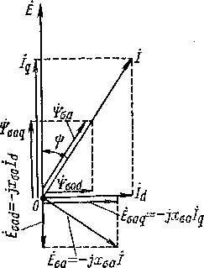**Индуктивное сопротивление рас­сеяния обмотки якоря** рассчитывает­ся по формулам § 23-3. Сделаем здесь по этому вопросу дополнительные за­мечания.

Рис. 32-14. Векторная диаграм­ма потокосцеплепий и э. д. с. рассеяния якоря синхронной машины

(32-39)

*Madf =*

Н. с. обмотки якоря, кроме основ­ной гармоники, содержит также выс­шие гармоники. При равномерном за­зоре поля высших гармоник, индукти­руют в обмотке якоря э. д. с. основ­ной частоты, которые учитываются в виде индуктивного сопро­тивления дифференциального рассеяния (см. § 23-3). При нерав­номерном зазоре (в частности, в явнополюсной синхронной маши­не) поля высших гармоник н. с. искажаются и поэтому индук­тируют как э. д. с. основной, так и э. д. с. высших частот. Э. д. с. основной частоты при этом также учитывается в виде сопротивле­ния дифференциального рассеяния, а высшими гармониками э. д. с. по изложенным выше причинам пренебрегают.

Кроме дифференциального рассеяния, существует также пазовое и лобовое рассеяние якоря. Вследствие магнитной несимметрпи ротора явнополюсной синхронной машины одинаковые токи 7dи *1д* создают различные поля и э. д. с. дифференциального и лобо­вого рассеяния. Однако эта разница невелика, и ею пренебрегают. Поэтому индуктивные сопротивления рассеяния якоря *хаа* прини­мают для обеих осей одинаковыми. Можно также считать, что в пре­делах до /«(2к 2,5) 7„ будет *хаа =* const. Обычно = 0,05-е 0,20.

Активное сопротивление фазы обмотки якоря *га* нетрудно вы­числить по известным обмоточным данным. Обычно *га* =* 0,005-н 0,02, т. е. это сопротивление относительно мало.

**Синхронные индуктивные сопротивления.** Потокосцепление рас­сеяния обмотки якоря также можно разложить на составляющие по осям *d* и *q* (рис. 32-14):

4^ = 4^ sin ф; ¥ая? = УОйсо8ф (32-40) и считать, что и *'Vgag* создаются соответственно токами *Id* и *Iq.* Точно так же можно разложить на составляющие полную э. д. ,с. рассеяния якоря *Ёаа* (рис. 32-14), причем

*Ёдпа — Еда* SIH ф = *Хаа1* Sin ф = *Хда1 д’,*

(32-41)

*Egaq = Ёда* COS ф “ *XgcJ* COS ф — *XgaIq.*

Э. д. с. *Ёда(1* и *Ёай,* а также э. д. с. *Egaq* и *Eaq* совпадают по фазе (см. рис. 32-13 и 32-14). Поэтому эти э. д. с. можно попарно сложить арифметически:

*Ё(1 — Ead Едад— Хад1* й 4" *XqaIД,*

(32-42)

*Ёд — Еад* -ф *Едад — ХОд!д* “ф *X д д!д*

или



(32-43)

где



(32-44)

Э. д. с. *ЕЛ* и *Ед* являются составляющими полной э. д. с. само­индукции якоря по осям *d* и *q.* Сопротивления *xd* и *xq* называют соответственно продольным и поперечным син­хронными индуктивными сопротивлениями обмотки якоря, причем словом «синхронные» подчеркива­ется, что эти сопротивления соответствуют нормальному устано­вившемуся синхронному режиму ^работы с симметричной нагрузкой фаз.

Величина *хап* значительно меньше xorf и х0?. Поэтому *ха* и *xq* также определяются главным образом величиной зазора машины 6. Значения х</ и *xq* для современных синхронных машин указаны в табл. 32-1.

§ 32-3. Приведение электромагнитных величин обмоток синхронной машины

**Приведение н. с. и тока якоря к обмотке возбуждения.** Обмотки якоря и возбуждения синхронйой машины имеют различное про­странственное распределение, и поэтому одинаковые по значению н. с. этих обмоток создают различные по значению потоки основной гармоники поля в зазоре между статором и ротором. Магнитные характеристики, или характеристики холостого хода, выражают зависимость потока и э. д. с. якоря от тока *if* или н. с. *F f* возбуж­дения. С другой стороны, возникает необходимость определения, с учетом насыщения, потоков и э. д. с., создаваемых совместным действием токов или н. с. возбуждения и якоря.

Для возможности использования при этом указанных выше характеристик необходимо найти ток или н. с. возбуждения, эквивалентные данному току или н. с. якоря, или, иначе говоря, привести ток или **н.** с. якоря к обмотке возбуждения,

Величины якоря, приведенные к обмотке возбуждения, будем обозначать дополнительно штрихами. Тогда на основании изло­женного в § 32-1 и 32-2 для и. с. якоря по продольной оси можно написать

= (32-45)

*аа аа k6klliad аа > v ’*

Левая часть этого выражения представляет собой основную гармонику поля, созданного продольной н. с. якоря *Fad,* а правая — равновеликую основную гармонику поля, созданную эквивалент­ной н. с. возбуждения *F'ad.* Согласно выражению (32-45), приве­денная к обмотке возбуждения продольная и. с. якоря

*Fad ■ kdF ad,*

(32-43)

где

(32-47)

*k-d — kad/kj-*

Аналогично для приведенной к обмотке возбуждения попереч­ной н. с. якоря получим

*ад — kqF a(j,* (32-48)

где ~

*kq=kaq!kt.* (32-49)

Величины и *kq* называются коэффициентами р е- а к ц и и я к о р я. Кривые этих коэффициентов для явнополюсных машин изображены на рис. 32-15, *а, б, в.*

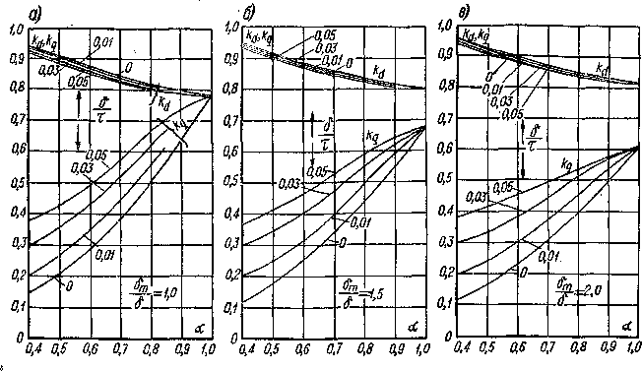

Рис. 32-15. Зависимость коэффициентов реакции якоря явнополюсной синхрон­ной машины *kd* и *kq* от относительных размеров, характеризующих геометрию полюсных наконечников

Вместо приведенных н. с. можно рассматривать также приведен­ные токи якоря. Если в выражение (32-45) подставить *Pad* из (32-23) и *P'ad = Pf* из (32-2) с заменой в последнем равенстве *if* на приве­денный к обмотке возбуждения продольный ток *I'd,* то получим

(32-50)

*I d kid,Id ’*

где коэффициент приведения продольного тока якоря *k — m'2 wk°6 k*

(32-51)

*ili Л Wf d’*

21 А. И. Вольдек

Аналогично приведенный к обмотке возбуждения поперечный ток якоря __________

*| I'4^klqIq,* (32-52)

где коэффициент приведения поперечного тока якоря

ъ т2 wk°6 ь

21 Wf

*Для* неявнополюсных машин *kat3 = kaq =* 1, a *kf* определяется равенством (32-18). Поэтому для таких машин

а _ а „ п **Ул/2sm-T**

(32-54)

В связи с этим в неявнополюсных машинах можно производить приведение н. с. якоря *Fa* и тока якоря / без разложения их на составляющие, причем

(32-55) (32-56)

**Приведение обмотки возбуждения к обмотке якоря.** При нор­мальном установившемся режиме работы синхронной машины с сим­метричной нагрузкой фаз процесс взаимной индукции между яко­рем и индуктором происходит односторонне: поток возбуждения вращается относительно якоря и индуктирует в его обмотке э. д. с., но поток реакции якоря неподвижен относительно индуктора, и поэтому в обмотках возбуждения и успокоительной, расположен­ных на индукторе, э. д. с. не индуктируются. Однако в неустано- вившихся, несимметричных и других особых режимах работы синхронной машины процесс взаимной индукции протекает двусто­ронне, т. е. потоки якоря индуктируют э. д. с. и токи также в об­мотках индуктора. При этом обмотку якоря синхронной машины можно рассматривать как первичную. При такой двусторонней трансформаторной связи для исследования указанных режимов работы целесообразно привести обмотку индуктора **к** обмотке якоря подобно тому, как это делается для трансформаторов и асинхронных машин.

Приведение обмотки возбуждения можно рассматривать как воображаемую ее замену обмоткой, идентичной обмотке якоря, с сохранением энергетических соотношений и соблюдением иден­тичности электромагнитных процессов.

Так как реальная обмотка возбуждения является однофазной, а приведенная — многофазной, то коэффициенты приведения тока *kt* и напряжения *k„* будут различны, как и у асинхронной машины при *m1 т2* (см. § 24-1). Токи «фаз» приведенной обмотки возбуж­дения составляют симметричную m-фазную систему токов, создаю­щую магнитный поток по продольной оси. В нормальном установив­шемся режиме работы эти токи постоянны («застывший т-фазный переменный ток»). При этом следует представить себе также, что ось одной из фаз приведенной обмотки возбуждения совпадает с продольной осью машины. Эту фазу можно назвать основной и ток этой фазы *i'j* и напряжение *и]* рассматривать в качестве тока и напряжения приведенной обмотки возбуждения. В симметричном установившемся режиме работы *if* и *u'f* соответствуют амплитудам тока и напряжения «застывшего переменного тока» m-фазной об­мотки.

Реальная обмотка возбуждения с током *if* и приведенная обмотка с током *i'f* должны создавать одинаковое поле основной гармоники в воздушном зазоре. Поэтому

Ио *wf . k _* Ио m/2 ш/гоб *if &*

2Р *1 f k&klld8* л *p* /2 ad'

откуда

*if = if/ki,*

(32-57)

(32-58)

где

4 JI Wf 11

представляет собой коэффициент приведения тока возбуждения, отличающийся от /гм [см. формулу (32-51)] на ]/2.

Мощности реальной и приведенной обмоток возбуждения дол­жны быть одинаковы,-Если *и{—* напряжение на зажимах реаль­ной обмотки возбуждения и и/ — напряжение приведенной обмотки возбуждения, то

*uf i f*

*u<if = tn*

*11 У* 2 | ::

откуда или

*Uf kullf,*

где

*ka = Lki==^^kt*

*11 т 1 л Wf 1*

является коэффициентом приведения напряжения возбуждения.

Коэффициент приведения сопротивлений и индуктивностей

, , 8/n w2A’L

*k = kuki =—kl=-^-* 52- /г’2, (32-61)

*“ 1 tn 1 я2 wj a’ ' '*

причем приведенные сопротивления и индуктивности определяются соотношениями

*r'f = krf-, Lf = kLf.* (32-62)

Полученные коэффициенты приведения действительны как для явнополюсных, так и для неявнополюсных машин.

Проверим соотношения (32-57), (32-61) и (32-62) по значению потерр в приведенной обмотке возбуждения. Для этих потерь, согласно соотношениям (32-57), (32-61) и (32-62), будем иметь вы­ражение

*/ i'f \2 / i, \2 т k*

*т Г[ — т* —Д- = *ijrf = rirf,*

\/2/ ' *\ki* |/ 2 / 1 f 2 *kt 1 1 }*

т. e. они, как это и должно быть, равны потерям в реальной обмотке возбуждения.

**Приведенные индуктивности обмотки возбуждения.** Аналогично формулам (24-35) для асинхронной машины приведенные взаимные индуктивности обмоток возбуждения и якоря синхронной машины

*M'fad= kiMfad\ M'adf =kItMaiif.* (32-63)

Согласно выражениям (32-7), (32-39), (32-58) и (32-60), *M'fa(t* и *Маа/* равны Друг другу, а в соответствии с равенствами (32-34) и (32-38) они равны также *Laa,* т. е.

*Lad = M'fad = M'adf ■* (32-64)

Таким образом, как и в трансформаторах и асинхронных ма­шинах, приведенные взаимные индуктивности равны собственной индуктивности первичной обмотки от основной гармоники поля в зазоре.

На основании выражений (32-13), (32-47), (32-61) приведенное значение индуктивности обмотки возбуждения от поля в зазоре

8и

*Lf6~-kLf6 3I^((dS я2 р kf •* (32-6о)

Разность

Т(д = *Lft, — M'fad = L'ff> — Lad* (32-66)

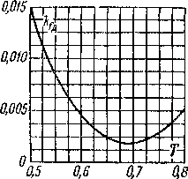является приведенной индуктивностью дифференциального рассея­ния обмотки возбуждения, которую мож­но представить в виде

Рис. 32-16. Коэффициент дифференциального рас­сеяния обмотки возбуж­дения неявнополюсной синхронной машины

*L'u = kfBLad,* (32-67)

где

4 *k, k* 4

*kf^-^-l = „k*kd-l* (32-68)

— коэффициент дифференциального рассея­ния обмотки возбуждения. Для неявнопо­люсной машины, согласно выражениям (32-18), (32-20), (32-54) и (32-68),

>-4

—'■ <32’69>

00 /

График зависимости /г/д = / *(у)* по урав­нению (32-69) изображен на рис. 32-16.

В соответствии с изложенным приведенную полную индуктив­ность обмотки возбуждения

*Lf = kLf* (32-70)

можно представить в виде

*Lf — Lad Lfa,* (32-71)

где

*Lfa — Lfn* -f- *kLfu* 4- *кЬ]я — Lf%* -f- *Lfn* 4- *Lfu* (32-72) является приведенной индуктивностью рассеяния обмотки возбуж­дения.

§ 32-4. Электромагнитные величины обмоток якоря

и возбуждения в относительных единицах

В теории установившихся, и в особенности переходных, про­цессов синхронной машины широко пользуются относительными единицами. При этом за единицы, или базисные величины, тока,напряжения, сопротивления и индуктивности цепи якоря прини­маются их номинальные фазные значения /„, *1/я* и

*U11 т* 2Н ги

(32-73)

“ Л> ; и “ «Г “ 2л/! •

Относительные значения сопротивлений *г, х, г* и индуктивности *L* цепи якоря:



(32-74)

Относительные величины индуктивности *L* и соответствующего ей индуктивного сопротивления *х,* таким образом, равны.

Действующие значения тока / и напряжения *U* якоря в отно­сительных единицах:

*/,=///„; U^U/UH.* (32-75)

Мгновенные значения тока *i* и напряжения *и* якоря целесооб­разно относить к амплитудам номинальных тока и напряжения:

(32’76)

Чтобы выразить сопротивление и индуктивность цепи возбуж­дения в относительных единицах, достаточно разделить их значе­ния, приведенные к обмотке якоря, на соответствующие базисные величины цепи якоря:

— I. — kff — k,fia

*ri* —'* zn ~’ zH *~ Ua ’*

*j, J > ! ,* (32-77)

*I Lf kLj- k(HiLfIK* **I**

**\*7 * ■“** *Г* 7 " “ **/7 " •**

**—H bH VI} )**

Относительные ток и напряжение возбуждения:

• _ г7 _ '7

_ ___ kuuf

Из соотношений (32-77) и (32-78) можно получить также базис­ные значения непрнведенных величин цепи возбуждения, если по-

ДОЖИТЬ в них

*Гf * Lj \**

и заменить Г/, *Lf, if, uf* на соответствующие базисные величины г/б, *Li6, ij6, Uj6.* При этом получим

Учитывая, что полная номинальная мощность и коэффициент на основании левых двух равенств (32-79) получим также

*ul5 = Sn/iro.* (32-80)

Кроме того, нетрудно видеть, что

<32-81) При этом

*Lf*=Lf6- <32’82)*

В рассматриваемой системе относительных единиц базисный ток возбуждения создает такую же по значению основную гармо­нику поля в зазоре, как и номинальный продольный ток якоря при симметричной нагрузке. Эту систему единиц в литературе называют также «системой хаг/», так как при (/* = 1 э. д. с. статора от тока возбуждения *Е* = xa[/:f'if* = xad*.* Возможны и иногда применяю- ются, также другие системы относительных единиц для обмотки возбуждения, чему соответствует ее приведение к обмотке якоря с иными значениями коэффициентов приведения. В частности, не­редко используется система единиц возбуждения, в которой за *if5* берется такое значение *if,* которое при *п* = пн и отсутствии насыще­ния индуктирует э. д. с. *Е = Uu.* Однако применение подобных систем относительных единиц с физической точки зрения менее оправдано.

§ 32-5. Магнитные поля и параметры успокоительной обмотки

В нормальных установившихся режимах работы многофазной синхронной машины основная гармоника н. с. реакции якоря вращается синхронно с ротором, неизменна по значению и по­этому токов в успокоительной или пусковой обмотке, располо­женной в полюсных наконечниках, не индуктирует.

При этих условиях относительно небольшие токи в стержнях ус­покоительной обмотки индуктируются только в результате действия высших гармоник н. с. обмотки якоря и зубцовых пульсаций маг­нитного поля. Эти токи вызывают добавочные потери, которые учи­тываются при определении к. п. д.

Однако при неустановившихся, несимметричных и других особых режимах работы потоки основных гармоник поля реак­ции якоря *Фас/* и Фя9 изменяются или пульсируют во времени и индуктируют в успокоительной обмотке значительные токи.

Распределение этих токов в стержнях успокоительной или пус­ковой обмотки показано на рис. 32-17, *а* и 32-18, *а.* Эти токи создают в воздушном зазоре магнитные поля определенной формы, которые можно разложить на основную и высшие гармоники (рис. 32-17, *б* и 32-18, *б).* Основные гармоники поля успокоительной обмотки обусловливают явление взаимной индукции с обмоткой якоря, а высшие гармоники образуют поле дифференциального рассеяния успокоительной обмотки. Кроме того, существуют также поля па­зового и лобового рассеяния успокоительной обмотки.

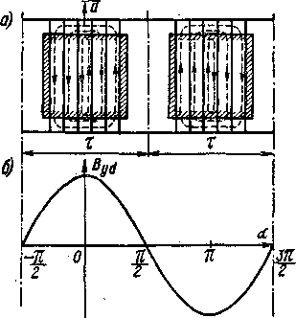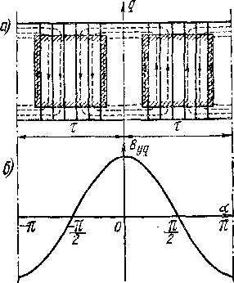

Рис. 32-17. Распределение продольных токов *(а)* и магнитное поле зазора (б) успокоительной обмотки

Рис. 32-18. Распределение поперечных токов (а) и магнитное поле'зазора (б) успокоительной обмотки

Ротор явнополюсной синхронной машины в магнитном отно­шении несимметричен. Кроме того, его успокоительная или пуско­вая обмотка несимметрична и в электрическом отношении, так как

контуры токов, составляемые стержнями и участками торцевых  
замыкающих колец этой обмотки, различны для токов, индукти-

руемых продольным и поперечным потоками реакции якоря (см.  
рис. 32-17, *а* и 32-18, а). Поэтому количественные соотношения,

характеризующие электромагнитные процессы, для осей *d* и *q*

различны. Для поля воздушного зазора это проявляется в том,

что кривые поля имеют различный вид (рис. 32-17, *б* и 32-18,6).

Токи в отдельных стержнях на рис. 32-17, *а* также раз­личны. Это же справедливо и для рис. 32-18, *а.*

Вследствие указанной маг­нитной и электрической не- симметрии, строго говоря, вместо единой успокоительной обмотки необходимо рассмат­ривать каждый контур тока на рис. 32-17, *а* или 32-18, *а* как отдельную обмотку или отдельную цепь тока. Для каждого такого контура по отдельности можно составить уравнение напряжения или второе уравнение Кирхгофа, причем эти уравнения будут независимы друг от друга, а сопротивления и индуктивно­сти каждого контура различ-

Рис. 32-19. Эквивалентные успокоитель­ные обмотки продольной (а) и поперечной

(б) оси

ны. В уточненной теория пе­

реходных процессов п других особых режимов действие успокои­тельной обмотки учитывается именно так. Однако для большин­

ства практических целей задачу можно упростить и рассматри­вать по каждой осн одну эквивалентную успокоительную обмот­ку, с эквивалентными токами /у(/, /у(? и эквивалентными пара­метрами. Можно считать, что такие эквивалентные обмотки пред­ставляют собой короткозамкнутые витки с полным шагом (рис. 32-19). Активные сопротивления *ryd, гу9* и индуктивности *Lyd, Lyq* эквивалентных успокоительных обмоток по разным осям различны.

Токи и параметры успокоительных обмоток также можно при­вести к обмотке якоря. При этом взаимная индуктивность с обмоткой якоря для продольной оси будет равна *Lad,* а для поперечной оси *Laq.* Полные приведенные собственные индуктивности успокоитель­ной обмотки будут:

*Lyd — I~ad + Loyd*i *Lyq — Laq* ~f~ *Loyq>*

(32-83)

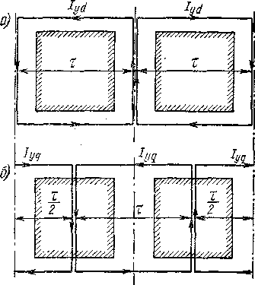

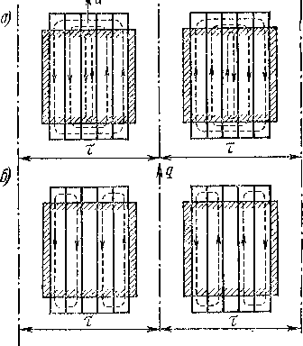

Рис. 32-20. Распределение продольных (а) и поперечных (б) токов неполной успо­коительной обмотки

где Lcryrf и *LOyq —* приведенные индуктивности рассеяния успокои­тельной обмотки соответственно для продольной и поперечной осей. Очевидно, что *L'yd > L'yq.*

Вместо полной успокоительной обмотки (рис. 32-17 и 32-18) иногда применяют также неполную успокоительную обмотку

I (рис. 32-20), которая не имеет

междуполюсных соединении. Отсутствие междуполюсных соединений не влияет на зна­чение и распределение токов, а также на значения пара­метров успокоительной обмот­ки по продольной оси. Однако действие такой обмотки по по­перечной оси значительно ос­лабляется, так, как активное сопротивление *ryq* и индуктив­ность рассеяния *L'ayq* увеличи­ваются, а ток экривалентной обмотки /у,; уменьшается. Поэтому неполные успокои­тельные обмотки применяют­ся редко.

Отметим, что в каждом

реальном стержне успокои­тельной обмотки протекает ток, равный сумме продоль­ного и поперечного токов стержня (рис. 32-17 и 32-18), и ввиду разных направлений этих токов суммарные токи стержней, расположенных симметрично от­носительно центра полюсного наконечника, различны.

Неявнополюсные синхронные машины имеют массивный ро­тор, обычно лишены специальной успокоительной обмотки, и роль последней играет само тело ротора. Это же справедливо для явнополюсных машин с массивными полюсами. Действие мас­сивного ротора и массивных полюсов также можно заменить действием эквивалентных успокоительных обмоток.

Для неявнополюсной машины, имеющей цилиндрический ротор, параметры таких обмоток для обеих осей можно принять одинако­выми. Ввиду поверхностного эффекта параметры *ryd, r'Vq, L’Oyd* и *L'Oyq* переменны и зависят от частоты или скорости изменения токов iyrf, iy9. Строго говоря, это же справедливо и для обычных успо­коительных и пусковых обмоток, так как сечение стержней этих обмоток достаточно велико. х

Некоторое действие оказывают также вихревые токи, индукти­руемые при изменении ФД(? и ФО(? в элементах магнитной цепи ротора явнополюсноЙ машины, имеющей полюсы из листовой ста­ли. Это эквивалентно наличию некоторой дополнительной успокои­тельной обмотки. Однако этот эффект мал и обычно не учитывается.

Следует отметить также, что приведенная взаимная индуктив­ность между обмоткой возбуждения и успокоительной больше, а рассеяние между ними меньше, чем между этими двумя обмотками и обмоткой якоря. Это обусловлено тем, что указанные две обмотки расположены на индукторе поблизости и неподвижны относительно друг друга. Ввиду последнего обстоятельства взаимная индуктив­ность обмоток возбуждения и успокоительной обусловлена также высшими гармониками их полей в воздушном зазоре. То же самое характерно и для двухклеточного асинхронного двигателя, в кото­ром взаимная индуктивность между обмотками ротора также больше, чем между обмотками ротора и обмоткой статора (см. § 27-2 и рис. 27-7). Однако в синхронных машинах этим обстоятельством часто пренебрегают.

Необходимо также подчеркнуть, что взаимная индукция между поперечной успокоительной обмоткой и обмоткой возбуждения от­сутствует.

Вопросы расчета параметров успокоительных обмоток рассматри­ваются в пособиях по проектированию и в более обширных руковод­ствах и монографиях по электрическим машинам [21—23, 49, 63J.

4

**\**

***Глава тридцать третья***

**РАБОТА МНОГОФАЗНЫХ СИНХРОННЫХ ГЕНЕРАТОРОВ**

**ПРИ СИММЕТРИЧНОЙ НАГРУЗКЕ**

§33-1. Основные виды векторных диаграмм напряжений синхронных генераторов

**Явнополюсная машина.** Напряжение фазы обмотки генератора равно сумме индуктируемых в этой обмотке э. д. с. минус падение напряжения в активном сопротивлении фазы обмотки якоря *га.* В соответствии с этим и изложенным в § 32-1 и 32-2 можно написать уравнение напряжения явнополюсного синхронного генератора:

*Ё— ЁЁад-\-Ёаа —rj •* (33-1)

Э. д. с. реакции якоря и рассеяния можно выразить через соответствующие токи и индуктивные сопротивления:

*ЁаД ~ jXarficl’ Eaq ~ jXaqlq, Ёаа ~* . (33-2)

При этом вместо (33-1) получим

*О = Ё jXadjd j-^aqiq jXaa^ СЁ ~ Eq jXQat ГaI,* (33-3)

где

*Ё§ — Ё ]Xadt d jXaqiq*

— э. д. с. в фазе обмотки якоря от результирующего потока в за­зоре Фе с учетом реакции якоря.

Уравнение (33-3) можно прочитать также так: напряжение гене­ратора *U* равно э. д. с. *Е,* индуктируемой током возбуждения, ми­нус падения напряжения в индуктивных сопротивлениях реакции якоря *xad* и *xaq,* индуктивном сопротивлении рассеяния якоря *хаа* и в активном сопротивлении якоря *га.*

Уравнениям напряжения (33-1) и (33-3) соответствуют векторные диаграммы явнополюсного синхронного генератора на рис. 33-1. В случае, показанном на рис. 33-1, *а,* генератор имеет смешанную активно-индуктивную нагрузку, когда угол сдвига фаз между током и напряжением ср > 0, а на рис. 33-1, *б* нагрузка является активно­емкостной и <р < 0. На рис. 33-1, *а,* кроме того, ф > 0, *Id* > 0 и продольная реакция якоря является размагничивающей, а на рис. 33-1, *б* ф < 0, *Id* < 0 и продольная реакция якоря является намагничивающей. Если *U* = const, то при активно-емкостной на­грузке (рис. 33-1, *б)* э. д. с. *Е* и ток возбуждения *if* меньше, чем при активно-индуктивной нагрузке (рис. 33-1, *а),* так как продольная реакция якоря участвует в создании в машине результирующего потока необходимого значения. Поскольку *хаа* и *га* относительно малы, то при *U* = const э. д. с. и поток Фб при изменении харак­тера или значения нагрузки _ изменяются мало.

Угол 0 между векторами *Ё* и *О* называется углом нагруз­ки. В генераторном режиме работы (рис. 33-1) э. д. с. *Ё* всегда опе­режает *О* и угол 0 при этом считается положительным. Название этого угла происходит от того, что значение 0 зависит, от нагрузки генератора

*Р = mUI* cos ср. (33-4)

Действительно, из диаграммы рис. 33-1 видно, что, например, при *U* = const, / = const и при уменьшении абсолютной величины ср составляющая тока якоря *Iq* увеличивается, соответственно чему уве­личиваются также *Eaq* и 0.

Векторная диаграмма рис. 33-1 называется в литературе также диаграммой Блонделя.

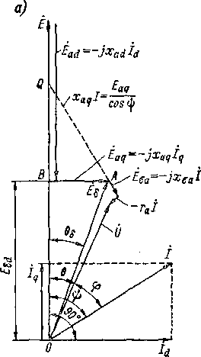

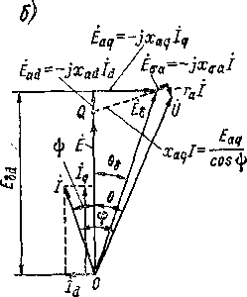

Рис. 33-1. Первый вид вектор­ных диаграмм напряжений явно­полюсного синхронного генера­тора

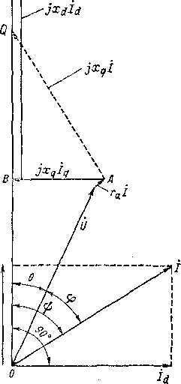

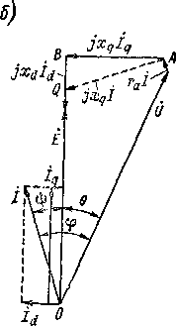

Рис. 33-2. Второй вид вектор­ных диаграмм напряжений явно­полюсного синхронного генера­тора

Как было показано в § 32-2, э. д. с. *Ёва* также можно разложить на составляющие:

*jXgai ~ qi*

а сопротивления *xad, xaq* можно объединить с сопротивлением *х,.а* в синхронные сопротивления:

Xrf — *%ad* 4~ Хид, *Хд —*

Тогда вместо уравнения (33-3) получим

*О Ё jXdid jXglg Га!.*

(33-5)

При этом диаграммы рис. 33-1 можно несколько видоизменить, как показано на рис. 33-2. На диаграммах рис. 33-2, кроме того, направ­ления векторов падений напряжения изменены на обратные. По­этому диаграмма рис. 33-2 соответствует уравнению напряжения вида

*Ё = U + Га1 + jXgig-[-jXdi d,* (33-6)

которое получается из уравнения (33-5) путем переноса соответ­ствующих членов из одной части уравнения’в другую. Векторные диаграммы рис. 33-2 и уравнение (33-6) читаются так: э. д. с. *Е,* индуктируемая в обмотке якоря синхронного генератора током или магнитным потоком возбуждения, равна напряжению на зажимах генератора плюс падения напряжения в сопротивлениях обмотки якоря. При исследовании режимов работы синхронной машины в энергетических системах обычно пользуются диаграммами вида рис. 33-2.

Необходимо указать на следующие примечательные свойства диаграмм рис. 33-1 и 33-2. Если из точек *А* на рис. 33-1 и 33-2 про­вести перпендикулярно, вектору *1* отрезки прямых до пересечения в точке Q с вектором *Ё* или его продолжением (штриховые линии на рис. 33-1 и 33-2), то длины этих отрезков на рис. 33-1 будут равны *xaqI,* а на рис. 33-2 равны *xqI.* Это следует из того, что в прямоуголь­ных треугольниках *AQB* (рис. 33-1 и 33-2) угол при вершине *А* равен и поэтому для рис. 33-1

, АВ — XaqIq _ XagI cos^ _

* COS Ip ~ COS Ip COSlp *~ Xaq >*

а для рис. 33-2

*AB Xglq XglCOSty*

*AQ—* r = - = *:— = x„l.*

* cosip cos ip cos ip ?

Этим свойством можно воспользоваться для построения диа­грамм в случае, когда заданы *U, I* и ср и необходимо найти *Е.* Тогда путем .построения отрезков *AQ* сначала находят направление век­тора *Ё* и, следовательно, угол яр. После этого ток *I* можно раз­ложить на составляющие *1а, Iq* и построить всю диаграмму.

На рис. 33-3 наряду с построением отрезка *AQ = xqI* показаны также некоторые другие дополнительные построения и величины

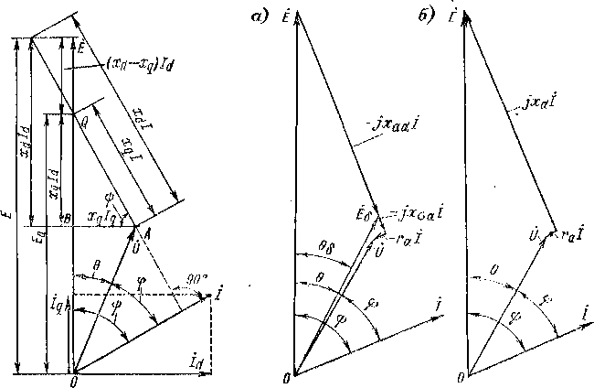Рис. 33-4. Векторные диаграммы напряже­ний неявнополюспого синхронного генера­тора

Рис. 33-3. Характерные соотно­шения в диаграмме напряже­ний явнополюсного синхронно­го генератора

получаемых при этом отрезков, что дает более полное представление о соотношениях, характерных для векторной диаграммы явнопо­люсной синхронной машины.

**Неявнополюсная машина.** В этом случае *xaq = хаЛ, xq = xch* поэтому нет. необходимости разлагать ток *I* на составляющие *Id* и . и можно1 откладывать на диаграмме падения напряжения *jxadi* и *jxai.* Вместо диаграмм рис. 33-1, *а* и 33-2, *а* тогда получим диаграммы рис. 33-4, *а* и *б.*

Для исследования некоторых вопросов явнополюсную машину иногда заменяют эквивалентной неявнополюсной машиной, у ко­торой синхронное сопротивление по обеим осям равно *xq* рассмат­риваемой явнополюсной машины. Такая эквивалентная машина имеет вместо э. д. с. *Е* эквивалентную э. д. с. возбуждения *Eq* (см. рис. 33-3), причем угол нагрузки 0 не изменяется. Необходимо иметь в виду, что при постоянном токе возбуждения *if* и постоянной э. д. с. *Е* значение э. д. с. *Eq* при изменении нагрузки меняется.

Векторные диаграммы рис. 33-1 — 33-4 справедливы для любого установившегося режима работы синхронного генератора, если в каждом случае пользоваться значениями параметров *xacl, xaq* или *xd, xq,* соответствующими реальному состоянию насыщения магнитной цепи в рассматриваемом режиме работы. Однако при различных режимах работы насыщение магнитной цепи различно и определение точных насыщенных значений указанных параметров связано с определенными трудностями. Подробнее этот вопрос из­ложен в § 33-3.

§ 33-2. Характеристики синхронных генераторов

Среди разнообразных характеристик синхронных генераторов отдельную группу составляют характеристики, которые опре­деляют зависимость между напряжением на зажимах якоря *U,* током якоря / и током возбуждения *if* при *f =* или *п = па* и ср = const в установившемся режиме работы. Эти характери­стики дают наглядное представление о ряде основных свойств синхронных генераторов.

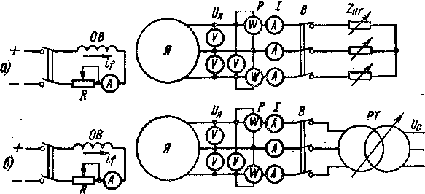

Рис. 33-5. Схемы для опытного определения характеристик синхрон­ных генераторов

Они могут быть построены по расчетным данным, с помощью векторных диаграмм, или по данным соответствующих опытов. Характеристики явнополюсных и неявнополюсных генераторов в основном одинаковы.

Схемы для снятия рассматриваемых ниже характеристик опыт­ным путем изображены на рис. 33-5. На рис. 33-5, *а* обмотка якоря X нагружается с помощью симметричных регулируемых нагрузоч-них сопротивлений Z„r (например, трехфазный реостат и трехфаз­ная индуктивная катушка, включаемые параллельно).

На рис. 33-5, *б* генератор нагружается на сеть *Uz* через индук­ционный регулятор напряжения (см. § 29-1), или регулируемый трехфазный трансформатор, пли автотрансформатор *РТ.* Активная мощность генератора в обоих случаях регулируется путем изме­нения момента двигателя, вращающего генератор. В схеме рис. 33-5, *б* воздействие па *РТ* изменяет на­пряжение генератора и его реак­тивную мощность пли cos ф. На практике удобно пользоваться схемой рис. 33-5, *б.*

На рис. 33-5 предполагается, что обмотка возбуждения *ОВ* пи­тается от постороннего источни­ка. Регулирование тока ф в обоих случаях производится с помо­щью реостата *R.* Значение cos ср проверяется по показаниям двух ваттметров.

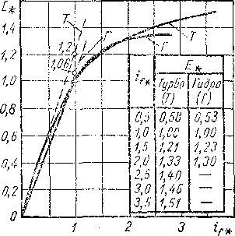Все характеристики для на­глядности целесообразно строить в относительных единицах.

Рис. 33-6. Нормальные характеристи­ки холостого хода турбо- и гидроге­нераторов СССР

Характеристика холостого хо­да (х. х. х.) определяет зависи­мость *U = f* (ф) при / - 0 и *f* = ф,. Очевидно, что в режиме холостого хода *U = Е.* Если х. х. х. различных синхронных гене­раторов изобразить в относительных единицах, полагая

ф* ф/фпо>

где фьо — ток холостого хода при *U =* то эти х. х. х. будут мало отличаться друг от друга. Поэтому при расчетах различных режимов работы энергетических систем, в которых работает много генераторов, для упрощения расчетов принимается, что х. х. х. всех турбогенераторов, а также х. х. х. всех гидрогенераторов, выраженные в относительных единицах, одинаковы и соответствуют некоторым средним данным реальных характеристик генераторов (рис. 33-6). Такие х. х. х. называются нормаль и ы м и. Отме­тим, что относительный ток возбуждения ф* на рис. 33-6 и рассмо­тренный в § 32-4 относительный ток возбуждения различны, так как различны соответствующие базисные токи, принятые за еди­ницу.

Как указывалось в § 32-1, наряду с реальной криволинейной х. х. х. рассматриваются также спрямленные ненасыщенная и на­

сыщенная х. х. х. (см. рис. 32-4). Нормальные ненасыщенные х. х. х. показаны на рис. 33-6 штриховыми линиями.

Магнитные цепи турбогенераторов более насыщены, и, согласно рис. 33-6, при *Е* = (7И для турбогенераторов *k^d* = 1,2 и для гидро­генераторов = 1,06.

**Характеристика короткого замыкания** (х. к. з.) снимается при замыкании зажимов всех фаз обмотки якоря накоротко (симмет­ричное короткое замыкание) и определяет зависимость *I = f* (Д) при *U* = 0 и *f* = Д,.

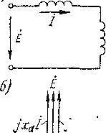Если пренебречь весьма незначительным активным сопротивле­нием якоря *(га* = 0), то сопротивление цепи якоря в режиме корот­кого замыкания будет чисто индуктивным. По­этому ф == 90°, *Iq* = 0, *Li I* и на основании выражения (33-5)

***Хас/***

*JXadI*

*E = jxJ.* (33-7)

Уравнению (33-7) соответствуют схема за­мещения рис. 33-7, *а* и векторная диаграмма рис. 33-7, *б.*

При коротком замыкании реакция якоря является чисто размагничивающей, э. д. с. *Es* от результирующего потока воздушного зазора, равная

Tg /.. *xadI ~ хаа1,*

весьма мала, вследствие чего и поток Фа мал. Поэтому при коротком замыкании магнитная цепь не насыщена и х. к. з. */ = f* (Д) пря­молинейна (рис. 33-8).

*'jxeai*

*о*

Рис. 33-7. Схема заме­щения (а) и векторная диаграмма напряжений (б) синхронного гене­ратора при симметрич­ном установившемся коротком замыкании

**Опытное определение** *xd.* Опытные х. х. х. и х. к. з. (рис. 33-8) позволяют определить опытное значение продольного синхронного сопротивления *xri.* Обычно находят ненасы­щенное значение этого сопротивления xdt=, которое в отличие от насыщенного значения *xd* для каждой машины вполне определенное. Чтобы определить х,;сс, для какого-либо значения тока возбуждения, например *is = О А* (рис. 33-8), по спрямленной ненасыщенной х. х. х. *3* находят *Ега = = АА"* и по х. к. з. *2 —* ток /, после чего в соответствии с равен­ством (33-7) вычисляют

(33-8)

Если *Е:а* и / выражены в относительных единицах, то и *xd* получается в этих же единицах.

Если вместо Е» в равенство (33-8) подставить значение *Е = А А'* для того же значения *if* (рис. 33-8), то отношение

(33-9)

будет определять насыщенное значение *Xd* при таком насыщении магнитной цепи, которое соответствует данному значению *Е.* Кри-

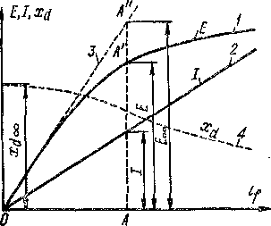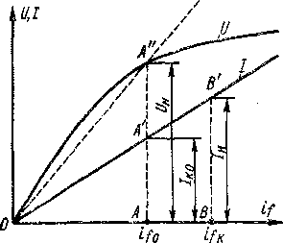

Рис. 33-8. Характеристики холостого хода (кривая *1)* и короткого замыка­ния (кривая *2)* синхронного генератора

Рис. 33-9. Определение отношения ко­роткого замыкания

вая *4* (рис. 33-8) представляет собой насыщенные значения *ха =*

Отношение короткого замыкания (о. к. з.).

Отношением короткого замыкания *k0 K 3,* согласно ГОСТ 183—74, называется отношение установившегося тока короткого замыкания /к0 при токе возбуждения, который при холостом ходе и *п — пи* дает *Е = UH,* к поминальному току якоря 7Н:

^О. К. 3 7ко/*1н.*

(33-10)

В соответствии с рис. 33-9 и изложенным выше

*I^UjXd,* (33-11)

где *ха —* насыщенное значение продольного синхронного сопроти­вления, соответствующее *Е* = [7Н.

На основании выражений (33-10) и (33-11)

*х<Аа xd* xdco\**

(33-12)

то есть о. к. з. равно обратному значению *ха*.* У многих машин *ха\** > 1, и тогда &0.к. 3 < 1, т. е. ток короткого замыкания в указан­ных условиях меньше номинального. Отсюда можно сделать вывод, что установившийся ток короткого замыкания синхронных генера­торов вообще относительно не очень велик, что объясняется сильной размагничивающей реакцией якоря.

Если *if0* и фк — соответственно токи возбуждения на холостом ходу, когда *U = Ua,* и при установившемся коротком замыкании, когда / = 7Н, то на основании подобия треугольников *ОАА'* и *ОВВ'* (рис. 33-9) _____

I ^О. К. 3 ~ к* I (оЗ-1-j)

Как будет показано ниже (см. § 35-4), величина о. к. з., как и величина *ха,* определяет предельное значение нагрузки, кото­рую способен нести генератор при установившемся режиме ра­боты, причем, чем больше о. к. з., тем больше предельная на­грузка.

Поэтому о. к. з. является важным параметром синхронных машин. У гидрогенераторов обычно *k0 K 3 ~* 0,8 н- 1,8, а у турбо­генераторов *k0 к 3* = 0,4 л- 1,0.

В соответствии с изложенным в § 32-2 значение о. к. з. тем больше, чем больше зазор <5 между статором и ротором. Поэтому машины с большим о. к. з. дороже.

Внешняя характеристика определяет зависимость *U = f* (7) при *is ~* const, cos ф = const, *f = fn* и показывает, как изменяется напряжение машины *U* при изменении нагрузри и неизменном токе возбуждения. По схеме рис. 33-5, *б* внешняя характеристика сни­мается следующим образом: при *if* — const посредством изменения момента или мощности приводного двигателя изменяют ступенями активную мощность генератора *Р* и при каждом значении *Р* с по­мощью регулируемого трансформатора *РТ* изменяют *U* на зажимах генератора так, что достигается необходимое значение cos ф.

Вид внешних характеристик при разных характерах нагрузки показан на рис. 33-10, причем предполагается, что в каждом случае ток возбуждения отрегулирован так, что при / = /н также *U = Ua.* Отметим, что величина *if* при номинальной нагрузке *(U = Ua,I =* , cos ф = cos фн, *f = fH)* называется номинальным током возбуждения.

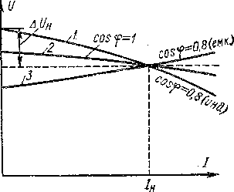Вид внешних характеристик синхронного генератора объяс­няется характером действия реакции якоря. При отстающем токе (кривая *1* на рис. 33-10) сущест­вует значительная продольная размагничивающая реакция яко­ря (см. диаграммы рис. 33-1, а и 33-2, а), которая растет с увели- *ун* чением тока нагрузки 7, и поэто­му *U* с увеличением 7 умень­шается. При чисто активной на­грузке (кривая *2* на рис. 33-10) также имеется продольная раз­магничивающая реакция якоря, но угол ip между *Е* и 7 меньше, чем в предыдущем случае, по- р этому продольная размагничи­вающая реакция якоря слабее и уменьшение *U* с увеличением 7 происходит медленнее. При опе­режающем токе (кривая *3* на рис. 33-10) возникает продольная намагничивающая реакция якоря (см. рис. 33-1, *б* и 33-2, б), и по­этому с увеличением 7 напряжение *U* растет. Следует отметить, что значения *if* для трех характеристик 33-10 различны и наиболь­шее *if* соответствует характеристике *1.*

. 33-10. Внешние характеристики синхронных генераторов

**Номинальное изменение напряжения синхронного генератора** Д77н — это изменение напряжения на>зажимах генератора (при его работе отдельно от других генераторов) при изменении на­грузки от поминального значения до нуля и при неизменном токе возбуждения.

Синхронные генераторы обычно рассчитываются для работы с номинальной нагрузкой при отстающем токе и cos ф — 0,8. Соглас­но кривой *1* на рис. 33-10, при этом Д77ы > 0. Значение ДПН дейст­вующими ГОСТ не регламентируется. Обычно

АПп% = ^- 100 = 25-35 »/0.

V н

Значение ДПН у турбогенераторов больше, чем у гидрогенера­торов, так как у первых *ха* больше.

**Регулировочная характеристика** определяет зависимость *if = f* (7) при *U =* const, cos ф = const и *f* = const и показывает, как нужно регулировать ток возбуждения синхронного генератора, чтобы при изменении нагрузки его напряжение оставалось неиз­менным. По схеме рис. 33-5, *б* эта характеристика снимается еле-

дующим образом: изменяется ступенями активная мощность *Р* и при каждом значении *Р* величина *if* регулируется так, что дости­гается cos ф = const. Ввиду изменения внутреннего падения на­пряжения в *РТ* одновременно с регулировкой *if* приходится также несколько регулировать напряжение *РТ,* чтобы поддержать *U =* = const. Вид регулировочных характеристик показан на рис. 33-11,

причем предполагается, что для всех изображенных там характе­ристик величина *U* одинакова.

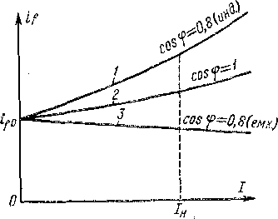Вид регулировочных характеристик также объясняется харак­тером действия реакции якоря. При отстающем токе (кривая *1* на вие чего для сохранения *U =* const необходимо с увеличением / уменьшать *if.* Обычно cos <[„ = 0,8 (инд.), и поэтому при пере­ходе от холостого хода *(U = UK',* / = 0) к номинальной нагруз­ке *(U* == (7Н; *I* = /„) необходимо значительно (до 1,7—2,2 раза) увеличить ток возбуждения. Это увеличение тем больше, чем боль­ше *ха.*

рис. 33-11) продольная реак­ция якоря является размаг­ничивающей и для компенса­ции ее влияния на величины Фа и *U* с увеличением / необ­ходимо значительно увеличи­вать ток возбуждения *if.* При чисто активной нагрузке (кри­вая 2) размагничивающая про­дольная реакция якоря сла­бее и требуется меньшее уве­личение *if.* При опережаю­щем токе (кривая 5) продоль­ная реакция якоря стремится увеличивать Ф6 и *V,* вследст­

Рис. 33-11. Регулировочные характери­стики синхронных генераторов

**Нагрузочная характеристика** определяет зависимость *U = = f(ij)* при / = const, cos ф = const и *f* = const и показывает, как изменяется напряжение генератора *U* с изменением тока воз­буждения *if* при условии постоянства тока нагрузки / и cos ф. Из числа разнообразных нагрузочных характеристик наибольший прак­тический интерес представляет так называемая индукцион­ная нагрузочная характеристика (рис. 33-12, кривая 2), которая соответствует чисто индуктивной нагрузке ге­нератора, когда cos ф = 0 (инд.). Обычно она снимается для *1 =* По схеме рис. 33-5, *б* индукционную нагрузочную характеристику можно снимать так: с помощью РТ ступенями изменяют *U* на зажи­мах генератора и одновременно регулируют *1}* так, что достигается / = const. Вместе с тем при необходимости несколько, регулируют момент приводного двигателя так, чтобы cos ф = 0.

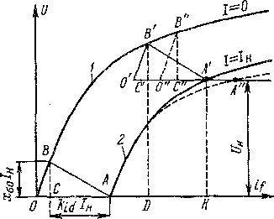Векторная диаграмма синхронного генератора при cos ф = О этой диаграммы видно, что в режиме индукционной харак­теристики существует чисто продольная размагничиваю­щая реакция якоря *(Iq =* / cos ф = 0; *Ilt* = / sin ф = /). Поэтому индукционная ха­рактеристика (кривая *2* на рис. 33-12) идет ниже харак­теристики холостого хода (кривая /). Точка *А* на рис. 33-12 соответствует симметрич­ному установившемуся корот­ционной характеристики н. с. возбуждения и якоря складываются

(инд.) изображена на рис. 33-13, причем принято, что *га* = 0. Из

Рис. 33-12. Индукционная нагрузочная характеристика и реактивный треуголь­ник синхронного генератора

кому замыканию генератора при / = /„, когда *U =* 0 и также ф = 90°. Так как ф = = 90°, то в режиме индук-

**Реактивный треугольник, или треугольник Потье.** Реактивным треугольником синхронной машины называется Д *СВ А* (рис. 33-12),

алгебраически, a *Usl* и *хап1 —* арифметически (рис. 33-13).

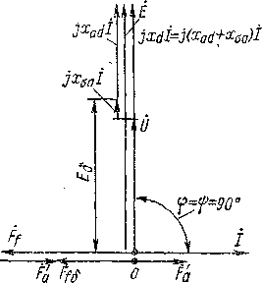Н. с. реакшп-i якоря и *хоаЦ* в режиме индукционной характери­стики постоянны, так как *хая* при *I* == const практически не зависит от результирующего потока в зазоре. Поэтому индукционную харак­теристику *2* (рис. 33-12) можно построить с помощью х. х. х. *1* и реактивного треугольника *СВА,* передвигая последний парал­лельно самому себе так, чтобы его вершина *В* скользила по х. х. х. Тогда вершина *А* опишет характеристику *2.* Одно из положений этого треугольника (АС'В'Д' при *U ==■ Uv)* показано на рис. 33-12, и справедливость указанного построения можно пояснить следую­щим образом.

вертикальный катет *СВ* которого ра­вен падению напряжения в сопротив­лении рассеяния якоря *хап1„,* а го­ризонтальный катет *СА* равен н. с. реакции якоря в масштабе тока воз­буждения Если известны: 1) ток возбуждения *ijl{ = О А* при корот­ком замыкании и *I =* 2) сопротив­

ление *ха„* и 3)начальная прямолиней­ная часть х. х. х., то реактивный тре­угольник *СВА* нетрудно построить, как это следует из рис. 33-12. Со­ставляющая *ОС* тока возбуждения при коротком замыкании *Q.A* индукти­рует э. д. с. *Еоа — xanIt„* а другая со­ставляющая этого тока *СА* компенси­рует размагничивающее действие ре­акции якоря, и поэтому *СА = kidln.*

Рис. 33-13. Векторная диаграм­ма напряжений синхронного ге­нератора при индуктивной на­грузке

Согласно кривой *2* на рис. 33-12, для получения *UK = КА'* при / = /н и cos ср = 0 (инд.) необходим ток возбуждения *ОК.* Составляющая *DK = С'А' = СА* этого тока компенсирует чисто продольную размагничивающую реакцию якоря в этом режиме, а составляющая *OD =■ ОК — DK* должна индуктировать резуль­тирующую э. д. с.

*Е6 = U + xmJ = DC + С'В' = DB'.*

Из х. х. х. *1* (рис. 33-12) следует, что ток *OD* действительно индуктирует такую э. д. с.

Если и *kld* неизвестны, то из изложенного следует, что с по­мощью характеристик *1* и *2* (рис. 33-12) можно определить *хап* и н. с. реакции якоря. Действительно, при построении индукционной ха­рактеристики указанным выше образом вместо */\ СВА* можно было бы перемещать параллельно самому себе также ДО'В'А'. Послед­ний в рассматриваемом случае неизвестен, но известны его сторона *ОА = О'А'* и ДЛОВ = *С.А'0'В'.* Отложив поэтому из некоторой точки *А'* характеристики *2* рис. 33-12 отрезок *А'О’* = ОД и проведя линию *О'В'* параллельно *ОВ,* найдем точку пересечения *В'* с кривой *1.* Опустив из точки *В'* вертикаль *В'С,* получим

*хаа = В'С/1п,* (33-14)

а отрезок *С А'* определяет н. с. реакции якоря в масштабе *if.*

**Индуктивное сопротивление Потье.** Опыт показывает, что опыт­ная индукционная нагрузочная характеристика в действительности не вполне совпадает с характеристикой, построенной указанным выше образом с помощью х. х. х. и реактивного треугольника, а отклоняется от нее вправо тем больше, чем больше *U* (штриховая кривая на рис. 33-12). Причина этого заключается в том, что хотя для точки *В’* х. х. х. и точки *А'* индукционной характеристики значения э. д. с. Eg и потока Фе одинаковы, соответствующие токи возбуждения *OD* и *ОК* неодинаковы. Так как *ОК* > ОЬ, то в ре­жиме индукционной характеристики поток рассеяния обмотки воз­буждения больше, что вызывает увеличение насыщения полюсов и ярма индуктора. Поэтому при одинаковых £6 в режиме индукцион­ной характеристики в действительности необходимо увеличение *if* на некоторую величину *А’ А".*

Вследствие изложенного при указанном выше методе определе­ния *хаа* вместо отрезка *А’С = С А* в действительности отклады­вается отрезок *А"С" = СА* и находится отрезок *СВ" > СВ'.* Поэтому вместо *хаа* [см. равенство (33-14)] получим сопротивление

*хр—СВ"/1а,*

(33-15)

которое называется индуктивным сопротивлением П о т ь е или расчетным индуктивным сопро­тивлением рассеяния обмотки якоря. -

У неявнополюсных машин *хр* да (1,05 1,10) *хва,* а у явно­

полюсных xp да (1,1 ж 1,3) *хаа,* причем величина *хр* зависит также от расположения точки *А"* на индукционной характеристике. Сопротивление *хр* используется при некоторых расчетах и построе­ниях.

Потери и к. п. д. синхронных машин рассчитываются в главных чертах так же, как и у машин постоянного тока и асинхронных, причем в потери возбуждения включаются также потери в регули­ровочных реостатах и потери в возбудителе или в возбудительном агрегате. Значения к. и. д. для ряда гидро- и турбогенераторов приведены в табл. 19-2 и 19-3.

§ 33-3. Построение векторных диаграмм напряжений с учетом насыщения

**Диаграмма Потье.** При проектировании и эксплуатации синхрон­ных машин возникает необходимость определения тока возбуждения, нужного для обеспечения заданного режима работы *(U,* /, cos <р), с учетом насыщения магнитной цепи. С этой целью для неявнопо­люсных генераторов пользуются диаграммой Потье, которая стро­ится следующим образом (рис. 33-14).

При заданных *U,* / и cos ф строят векторы *О* и / и к вектору *О* прибавляют векторы падений напряжения *га1* и *jxaaI.* При этом получают э. д. с. ЁД, которая индуктируется результирующим потоком зазора Ф6 и определяет поэтому степень насыщения магнит­ной цепи в данном режиме работы. Затем по х. х. х. находят необ­ходимую для создания *Е&* н. с. *Ffe* или ток возбужения *ife.* Вектор *Ffe(ife)* опережает вектор Ёй на 90°. Полная н. с. *Ff(if)* возбуждения равна разности Ё/е(г/е) и приведенной н. с. *F'a = kdFa {/'* = йи/) якоря.

Диаграмма Потье (рис. 33-14) состоит, таким образом, из двух частей: диаграммы э. д. с. или напряжений и диаграммы н. с. Послед­нюю следует рассматривать как пространственную диаграмму н. с.

При практическом пользовании диаграммой Потье ее совмещают с х. х. х. (рис. 33-15). При этом вектор *О* направляют по оси ординат, величину Ёй сносят на эту же ось и на х. х. х., в результате чего находят ток *ife.* К этому току под углом 90° + ф + 6 прибавляют *1' = kiai,* в результате чего находят ток *if.* Если ток *if* снести на

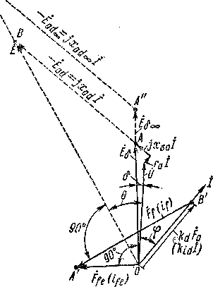причем использована нормаль­ная х. х. х. турбогенератора (рис. 33-6) и принято, что *Га* = о.

ось абсцисс, то по х. х. х. можно найти напряжение *Uo,* которое получится после сброса нагрузки при неизменном значении *if,* а так­же изменение напряжения А1Л

Диаграмма рис. 33-15 построена в относительных единицах для номинальной нагрузки (7* = 1, /* == 1, cos <р = 0,8 (инд.),

В

Рис. 33-14. Диаграмма Потье (сплошные линии) и диаграмма напряжений (штрихо­вые линии) насыщенного пеявнополюсно- го синхронного генератора'

В диаграмме Потье н. с. реакции якоря не расклады­вается на составляющие по осям *d* и *q,* и поэтому диа­грамма Потье действительна только для неявнополюсных машин. Тем не менее иногда ею пользуются также для яв­нополюсных машин, так как опыт показывает, что ошибка в определении *if* при этом в случае cos ф = 0,8 обычно не превышает 5—10%. Приведе­ние полного тока / или н. с. якоря *Fa* к обмотке возбуж­дения производится так же, как приведение продольного тока н. с. якоря [см. равенст­ва (32-46) и (32-50)].

При построении диаграм­мы Потье обычно вместо *хаа1* откладывают хр/, что дает бо­лее точные результаты, так как при этом учитывается повышен­ное насыщение магнитной цепи индуктора от потока рассеяния возбуждения.

**Диаграмма неявнополюсного генератора** рис. 33-4 действитель­на во всех случаях, если при ее построении использованы насыщен­ные значения параметров *x„d* и *ха,* соответствующие реальному состоянию насыщения магнитной цепи в данном режиме работы. Рассмотрим этот вопрос на примере рис. 33-14 и 33-15, на которых для этой цели штриховыми линиями произведены дополнительные построения.

Вектор э. д. с. *F,* индуктируемой н. с. *Ff,* должен быть перпен­дикулярным вектору *Ff* (рис. 33-14). Если продолжить линию век­тора *jxaat* до пересечения с направлением вектора £', то получим отрезки *АВ* и *ОВ,* которые должны быть соответственно равны

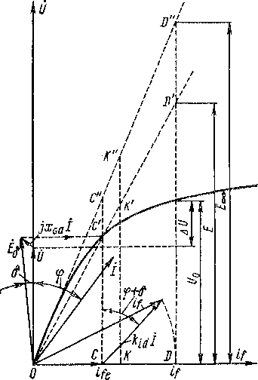*jxadI* и *Ё,* причем как значение *xad,* так и *Е* представляют собой насыщенные значения, соответствующие данному режиму работы. Очевидно, что получаемая таким образом диаграмма э. д. с. (рис. 33-14) ничем не отличается от диаграммы на рис. 33-4, *а.*

Рис. 33-15. Совмещение диаграммы По- тье с характеристикой холостого хода

Треугольники *О АВ* и *ОА'В'* (рис. 33-14) вследствие перпендикулярности сторон подобны. Поэтому

*iflije=E/E&-* (33-16)

На' рис. 33-15 *СС = Е6.* Проведем через точку *С* спря­мленную насыщенную х. х. х. *OCD'.* Очевидно, что

*OD/OC=DD’/СС'*

или

*ijlife = DD'/Е6.* (33-17)

Из сравнения (33-16) и (33-17) видно, что *Е = DD'.* Следовательно, .насыщенное значение *Е* для данного зна­чения *if* необходимо брать по' спрямленной насыщенной х. х. х. Это вполне естественно, так как на рис. 33-15 Е6 = *СС’* определяет степень насыщения маг­нитной цепи машины в рассматриваемом режиме работы и при дан­ном, неизменном состоянии насыщения все потоки и э. д. с. про­порциональны соответствующим и. с.

На рис. 33-15 приведена также ненасыщенная спрямленная х. х. х. *OC"D".* По ней получим ненасыщенные значения э. д. с. *Е^ао = СС”* и *= DD”,* причем

СС" _ . ДД" ___ £да _ ,

*СС' - £’6 “ *1’ DD' “ Е*

Из подобия треугольников *ОАВ* и *ОА"В"* (рис. 33-14) следует, что величина *Е„а* также должна определяться по спрямленной насыщенной х. х. х. для данного значения / или Пусть па рис. 33-15 *ОК =* тогда

*КК' = Ead = xadI* и *КК — Eadco —xadcoI,*

**КХ" _** Eadx> _ xadm_

причем

EK' Ead xad

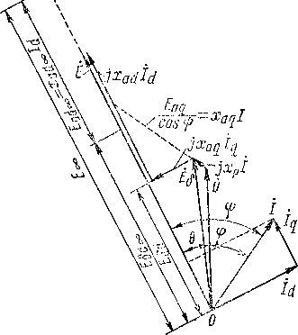Таким образом, насыщенное значение сопротивления *xad,* кото­рое необходимо использовать для построения векторных диаграмм .-л вида рис. 33-4 и 33-14, в раз меньше его ненасыщенно­го значения x„rfco.

Рис. 33-16. Векторная диаграмма напря­жений насыщенного явпополюсного син­хронного генератора

Если в результате построе­ния диаграммы известна ве­личина *Е,* то соответствую­щее, необходимое для обеспе­чения данного режима рабо­ты значение *if* можно найти по спрямленной насыщенной х. х. х.

Очевидно, что если при построении диаграммы рис. 33-4 от конца вектора *хапЁ* вместо *xndI* откладыватьхяа, то угол нагрузки б получится больше действительного. От­сюда следует, что использо- вапие при построении вектор­ных диаграмм ненасыщенных значений параметров приводит

к неправильным результатам.

При увеличении сторон Л *ОАВ* (рис. 33-14) в раз получим диаграмму э. д. с. *ОА"В"* эквивалентного ненасыщенного генера­тора.

Диаграммы явнополюсного генератора рис. 33-1 и 33-2 также действительны для любого режима работы, если в них используются насыщенные значения *xnd, хач* или *xd, xq,* соответствующие состоя­нию магнитной цепи в данном режиме работы.

Точно учесть действительные условия насыщения в явнополюс­ной машине труднее, так как при насыщенной магнитной цепи поперечный поток Ф7 влияет на значение продольного потока и наоборот. Поэтому величина *ха<1* зависит не только от Ф(?, но и от Ф?. Это же справедливо и для величины *xaQ.* При этом коэффициенты насыщения и в равенствах (32-34) и (32-35) также различны и сложным образом зависят друг от друга. Хорошо проверенных данных и рекомендаций для учета этих обстоятельств в настоящее время нет, и па практике пользуются упрощенными, приближен­ными приемами.

образом.

Построение векторной диаграммы явйополюсного генератора с учетом насыщения можно произвести приближенно следующим

При заданных *U, I,* cos ср, *га* и Хр находим *Е6* (рис. 33-16) и, отложив затем по направле­нию *хр1* величину

, хадсо^ ^адсо

*a(l kpq* /Cp?COSlp COS Ip ’

определяем направление векто­ра *Ё.*

Проведенные исследования показывают, что поток Ф7 вме­сте с потоком Ф(/ вызывают за­метное насыщение зубцов якоря и полюсных наконечников явно­полюсной машины и поэтому *kw* = 1,2 -е- 1,6. Для первого приближения можно взять неко­торое значение *kpq* в указанных пределах.

При заданном *kp4* величина *xaq* может считаться известной по выражениям (32-34) и (32-35). Значение *Еач~с1* cos ф можно най­ти также по спрямленной не­насыщенной х. х. х. (рис. 33-17), если весь ток якоря / или н. с. *Fa* привести к обмотке возбуж­дения по формулам:

*Iд “ kiql, Faq — kgFа.*

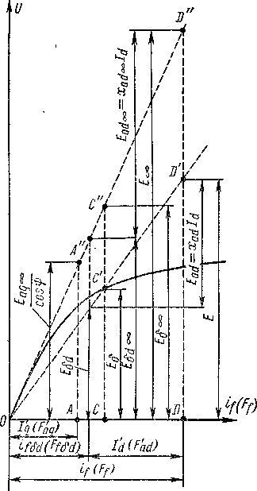После построения вектора ха?/ из векторной диаграммы рис. 33-16 находим величины ф, *Id, Iq* и £'6(/. Поток в сердечнике якоря и степень насыщения сердечника определяются величиной *Е§,* а основной поток в сердечнике индуктора и степень насыщения индуктора — величиной *Ем.* Учитывая, что при нагрузке генератора зубцовая зона якоря и полюсные наконечники дополнительно насыщены поперечным потоком *Фд,* можно приближенно принять, что насы­щение всей магнитной цепи определяется величиной £6.

Рис. 33-17. Определение э. д. с. насы­щенного явнополюсного синхронного генератора

Отложив *Ей = СС* на х. х. х. (рис. 33-17) н проведя насыщен­ную спрямленную х. х. х. *OC'D’,* получим

*kpd = СС'/СС'.*

Теперь величину

*%ad — XadaJ*

по выражениям (32-34) и (32-35) или по данным опытов холостого хода и короткого замыкания можно считать известной. Отложив на рис. 33-16 *xadId,* найдем *Е* и по *DD' = Е* на рис. 33-17 определим величину *if = OD* при данном режиме работы. Вместо величины *\*adld* можно также отложить равную ей величину *Еаа,* которую можно найти по спрямленной насыщенной х. х. х. (рис. 33-17) по величине

*Id = kiaId* или *F'ad = kdFa..*

После такого построения диаграммы, когда угол гр и токи *Id, Iq* определены, можно приближенными методами [6] уточнить зна­чения *kM* и *хад* и произвести повторное, уточненное построение диаграммы.

Если умножить на рис. 33-16 векторы

*Е ' E^d* “F" *ЕаЛ E§d Xadi d*

на то получим значения этих векторов, приведенные к нена­сыщенному состоянию машины и соответствующие ненасыщенной спрямленной х. х. х. (рис. 33-17):

*Ёсо == E^dza* “Е *ЕadcG = E§dco* “Е *X(!d'-,:jd’*

Эти величины изображены на рис. 33-17.

Рассмотренные способы учета насыщения следует считать при­ближенными. В настоящее время разрабатываются и предлагаются также другие способы учета насыщения.

***Глава тридцать четвертая***

**ЭЛЕМЕНТЫ ТЕОРИИ ПЕРЕХОДНЫХ ПРОЦЕССОВ**

**СИНХРОННЫХ МАШИН**

§34-1. Общая характеристика проблемы изучения

переходных процессов синхронных машин

При резких изменениях режима работы синхронной машины (наброс и сброс нагрузки, замыкание и размыкание электрических цепей обмоток, короткие замыкания в этих цепях и т. д.) возникают разнообразные переходные процессы. В современных энергетичес­

ких системах работает совместно большое число синхронных машин, причем мощности отдельных машин достигают 1,5 млн. кВт. Пере­ходные процессы, возникающие в одной машине, могут оказать большое влияние на работу других машин и всей энергосистемы в целом, поскольку в этих машинах также возникают различные переходные процессы. Интенсивные переходные процессы нарушают работу энергосистемы в целом и могут вызвать серьезные аварии. Подобные аварии связаны с большими убытками, так как при них возможны ' повреждения дорогостоящего оборудования. Однако наибольшие убытки получаются в результате нарушения энерго­снабжения крупных промышленных районов, когда недовырабаты­вается промышленная продукция.

По указанным причинам изучение переходных процессов син­хронных машин имеет весьма большое практическое значение, так как позволяет правильно понимать эти процессы, предвидеть характер возможных аварий, принимать меры к предотвращению или ограничению действия аварий и быстрейшему устранению их последствий.

Следует отметить, что переходные процессы синхронных машин протекают весьма быстро, в течение нескольких секунд и даже долей секунды. Поэтому целенаправленные и согласованные действия эксплуатационного персонала энергетических систем в начальный и вместе с тем решающий период возникновения аварии невоз­можны. В связи с этим необходимо применять многочисленные и разнообразные средства автоматического управления и регули­рования, чтобы воздействовать на возникшие переходные процессы в нужных направлениях. Для разработки таких средств, их изго­товления, наладки и эксплуатации также необходимо изучение переходных процессов синхронной машины [68—79].

К настоящему времени теория переходных процессов разрабо­тана весьма глубоко. Большой вклад в эту теорию сделан учеными и инженерами СССР, так как быстрое развитие электрификации Советского Союза потребовало глубокого изучения соответствующих вопросов.

Переходные процессы любого характера описываются дифферен­циальными уравнениями. Синхронные машины, как указывалось выше, имеют магнитную и электрическую несимметрию. Кроме того, обмотки якоря и индуктора связаны индуктивно и перемещаются относительно друг друга, а скорость вращения ротора в переходных режимах в общем случае непостоянна. В связи с этим дифферен­циальные уравнения синхронной машины имеют сложный вид. Кроме того, при совместной работе синхронных машин в энергети­ческой системе необходимо учитывать их взаимное влияние друг на друга и ряд других факторов. По этим причинам строгая мате- магическая теория переходных процессов синхронных машин весьма сложна и не укладывается в рамки данной книги. Ниже в данной и последующих главах рассматриваются наиболее харак­терные переходные процессы синхронных машин, притом главным образом с физической точки зрения.

Наиболее часто интенсивные переходные процессы в энергети­ческих системах и синхронных машинах вызываются короткими замыканиями в электрических сетях и линиях электропередачи. Такие замыкания происходят по разным причинам (повреждение и пробой изоляции, атмосферные перенапряжения, замыкание прово­дов’ птицами, падение опор линий передачи, обрыв проводов и т. д.).

Короткие замыкания, которые возникают при работе сетей, линий передач и электрических машин под напряжением и разви­ваются весьма быстро, называются внезапными. Появляю­щиеся при этом переходные процессы во многих случаях весьма опасны. Кроме того, явления, возникающие при внезапных коротких замыканиях, во многих отношениях характерны п для других видов переходных процессов. Поэтому изучение внезапного короткого замыкания занимает в теории переходных процессов синхронной машины одно из центральных мест.

Все особенности процесса внезапного короткого замыкания можно установить при рассмотрении синхронного генератора, рабо­тающего на отдельную сеть, При этом также можно изучить главные особенности электромагнитных переходных процессов, происходя­щих в обмотках синхронных машин, в частности в цепях возбужде­ния. Поэтому в данной главе мы ограничиваемся рассмотрением этого случая.

§ 34-2. Гашение магнитного поля и переходные процессы

в цепях индуктора

**Способы гашения поля.** При внутренних коротких замыканиях в обмотке якоря синхронного генератора или на его выводах, до выключателя (рис. 34-1), автоматическая релейная защита с помощью выключателя отключает генератор от сети. Но короткое замыкание внутри генератора этим не устраняется, ток возбужде­ния *if* продолжает индуктировать э. д. с. в обмотке якоря, и в ней продолжают течь большие токи короткого замыкания, которые вызывают сначала расплавление меди обмотки якоря в месте корот­кого замыкания, а затем также расплавление стали сердечника якоря. Поэтому во избежание больших повреждений генератора необходимо быстро довести ток возбуждения и поток генератора до нуля. Такая операция называется гашением магнит­ного поля.

Гашение поля возможно путем разрыва цепи возбуждения гене­ратора с помощью, например, контактов *8* (рис. 34-1, о). Однако это недопустимо, так как при этом, во-первых, вследствие чрез­вычайно быстрого уменьшения магнитного потока в обмотках гене­ратора индуктируются весьма большие э. д. с., способные вызвать пробой изоляции. В особенности это относится к самой обмотке возбуждения и к ее контактным кольцам, так как номинальное напряжение цепи возбуждения относительно мало (50—1000 В). Во-вторых, в магнитном поле генератора запасена значительная

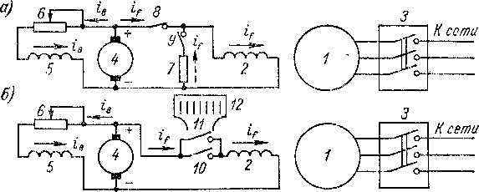

Рис. 34-1. Схемы возбуждения синхронных генераторов с устройства­ми гашения поля

*1 —* якорь генератора; *2 —* обмотка возбуждения генератора; *3 —* выключа­тель генератора; *4* — якорь возбудителя; *5 —* обмотка возбуждения возбуди­теля; *6 —* реостат регулирования тока возбуждения возбудителя; *7* — соп­ротивление гашения поля; *8* и *9 —* контакты автомата гашения ноля (АГП): *10* —^главные контакты АГП; *11 —* дугогасительные контакты АГП;

— дугогасительная решетка АГП

энергия, которая при разрыве цепи возбуждения гасится в дуге выключателя между контактами *8,* в результате чего этот выключа­тель может быстро прийти в негодность.

Разрыв цепи возбуждения возбудителя также недопустим в отно­шении возникающих при этом перенапряжений в обмотке возбуж­дения возбудителя. Кроме того, он не дает желательных результа­тов, так как обмотка возбуждения генератора *2* оказывается замк­нутой через якорь возбудителя *4* и ввиду большой индуктивности и небольшого активного сопротивления этой цепи ток *if* будет зату­хать медленно, с постоянной времени 2—10 с. При этих условиях повреждения генератора при внутренних коротких замыканиях оказываются большими.

В связи с изложенным проблему гашения поля приходится ре­шать компромиссным образом — путем уменьшения тока *if* с .такой скоростью, чтобы возникающие перенапряжения были в допустимых пределах, а внутренние повреждения генератора были минимальны.

22 А. И. Вольдек

Для этой цели разработаны соответствующие схемы и аппараты гашения поля.

Одна из широко применяемых схем гашения поля изображена на рис. 34-1, *а.* В этой схеме при нормальной работе контакты *8* замкнуты, а контакты *9* разомкнуты. При коротком замыкании внутри генератора релейная защита подает команду на замыкание контактов *9* и отключение контактов *8.* Цепь обмотки *2* остается замкнутой через сопротивление *7* гашения поля гг, значение кото­рого обычно в 3—5 раз больше сопротивления *rf* самой обмотки *2.* При этом ток *if* затухает с определенной скоростью, которая тем больше, чем больше гг. Контакты *8* и в данном случае работают в до­вольно тяжелых условиях, так как на них возникает сильная дуга.

Ввиду большой индуктивности цепи ток *if* в начальный момент гашения поля не изменяется, и поэтому напряжение на зажимах обмотки возбуждения в этот момент времени при схеме рис. 34-1, *а*

~~ f

больше его значения до гашения поля

ы/о = *r fif*

в *UfJuf0* = гг/гу = *kt* раз. Отсюда следует, что большие значения *k?* недопустимы.

В последние годы завод «Электросила» по предложению О. Б. Брона применяет также схему рис. 34-1, *б,* в которой сопротивление гашения поля отсутствует, а дуга в результате действия электро­динамических сил выдувается с контактов *И* на решетку *12* и га­сится в ней.

Рассмотрим несколько подробнее физические закономерности при гашении поля по схеме рис. 34-1, *а,* предполагая, что внутрен­них коротких замыканий в обмотке якоря нет. Это позволит уста­новить также некоторые общие закономерности переходных про­цессов в синхронной машине. Ниже в данной и последующих главах при анализе переходных и других особых режимов работы будем считать также, что обмотка возбуждения (/) и успокоительная (у) приведены к обмотке якоря *(а),* причем будем опускать у буквенных обозначений токов и параметров индексы (штрихи), указывающие на приведенные значения этих величин.

Разнообразные переходные процессы в синхронной машине обыч­но происходят в условиях, когда ее обмотка возбуждения замкнута через якорь возбудителя, сопротивление и индуктивность которого малы по сравнению с сопротивлением и индуктивностью обмотки возбуждения синхронной машины. Поэтому ниже будем предпола­гать, что обмотка возбуждения при гашении поля замкнута нако­ротко. Соотношения, получаемые при таком предположении, будут пригодны также при рассмотрении других переходных процессов

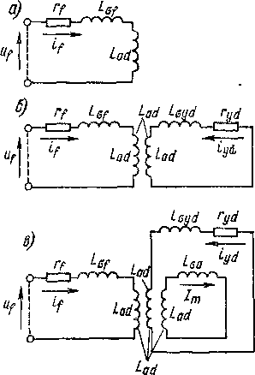синхронной машины. Если в действительности в цепи возбуждения имеются добавочные сопротивления, например сопротивление гаше­ния поля, то это нетрудно учесть путем соответствующего увеличе­ния сопротивления обмотки возбуждения. Будем также считать, что насыщение магнитной цепи и значения индуктивностей постоян­ны.

Рис. 34-2. Схемы цепей обмоток син­хронной машины и их электромаг­нитные связи при гашении поля

**Машина без успокоительной обмотки при разомкнутой обмотке якоря. В** этом случае существует только один замкнутый контур тока (рис. 34-2, *а).* Ток *if* при га­шении поля является свободным током, существование которого не поддерживается внешними источ­никами э. д. с. и напряжения. Поэтому *if* затухает по закону, определяемому дифференциальным уравнением

Фу

*rfif + Lf-^ = Uf — Q,* (34-1) где

*Lf = Lad-\rLaf* (34-2) — полная индуктивность обмотки возбуждения.

Поскольку уравнения (34-1) и последующие уравнения написаны для приведенных обмоток, то собственные и взаимные индуктив­ности этих обмоток от основных гармоник поля в зазоре, согласно равенству (32-64), равны собственной индуктивности обмотки ста­тора от основной гармоники поля *Lad.*

Решение уравнения (34-1) имеет вид

*if^if.e~i/T^,* (34-3)

где — начальное значение *if* при гашении поля, при *I =* 0, и

*Та» — Tf=^ Lf/rf.*

(34-4)

Величина 7ф0 представляет собой постоянную времени обмотки возбуждения при отсутствии в ее цепи дополнительных сопротив­лений, при разомкнутой обмотке якоря и отсутствии успокои­тельной обмотки.

*У* различных синхронных машин Trf0 = *Tf* = 2 *-г-* 14 с (см. табл. 32-1). Кривые изменения *if* [см. выражение (34-3)1 изображены на рис. 34-3, *а.*

Если при гашении поля согласно схеме рис. 34-1, *а* включено сопротивление rr = *k^,* то постоянная времени будет в fer + 1 раз меньше *Тао* и ток и поток возбуждения будут уменьшаться в *kc* 4- 1 раз быстрее.

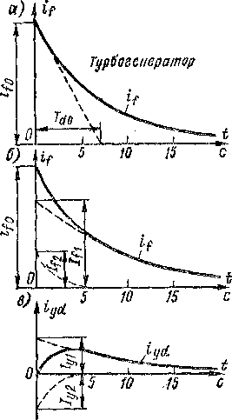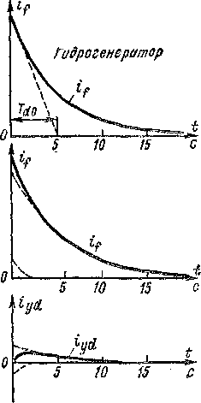

Рис. 34-3. Кривые затухания токов в обмотках индуктора приглашении поля путем замыкания обмотки возбуждения на­коротко (слева для турбогенератора с *Т^—* 7 с, *Туу —* 2,8 с, *afyd=* 0,07; справа для гидрогенератора с *Тм=* 5 с, *Ти<1 =* — 0,8 с, *оfua= 0,12):* а — без учета, *б* и а — с учетом успо­коительной обмотки у гидрогенератора и массивного тела ро­тора у турбогенератора

Умножая выражение (34-1) на *it,* получим уравнение мощностей  
г/ы  
*1'jij* = 0.

Первый член этого уравнения представляет собой мощность по­терь в обмотке, а второй член — равновеликую мощность, которая выделяется в этой обмотке за счет уменьшения энергии магнитного поля и покрывает мощность потерь.

**Машина с успокоительной обмоткой при разомкнутой обмотке якоря. В** этом случае по продольной оси имеются две индуктивно связанные цепи (рис. 34-2, *б),* которым соответствует схема замеще­ния рис. 34-4, *а.* При изменении тока *i}* при гашении поля в успо коительной обмотке индуктирует­

ся ток *iy/!,* изменение которого в *а) rf LSf LByd ы*

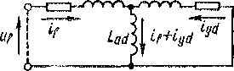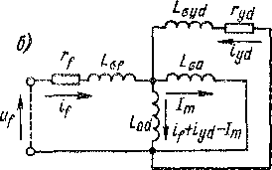свою очередь влияет на ток *if.*

Закономерности изменения то­ков ip iyrf определяются дифферен­циальными уравнениями:

*+ Lf ~dT + Laa* = 0; 1

4“ *Lyd* I- *Lad* ® ’ I

(34-5) где

*Lyd ’ Lad* 4“ *Lfjyd'*

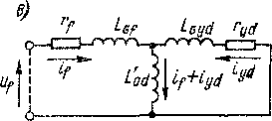Решения этой системы уравне­ний имеют вид

Рис. 34-4. Схемы замещения син­хронного генератора при гашении ’ поля

*iy^Iy^^ + Iy^^-* J

(34-6)

Ввиду наличия двух самостоя­тельных цепей рассматриваемая система имеет две степени свободы и поэтому каждый из токов *if, iyd,* как следует из выражений (34-6), имеет две составляющие, изменяющиеся по экспоненциальному закону с двумя различными постоянными времени *T'd0* и *Td0.* Последние зависят от собственных постоянных времени каждого контура: цепи возбуждения *Tf — TdQ* [см. равенство (34-4)1 и успокоительной обмотки

*_ Lyd Lid + Liyd „*

Гу(<о—• (34-7)

которые определяют изменение тока данного контура при отсут­ствии других'замкнутых контуров.

Электромагнитное рассеяние между обмоткой возбуждения и успокоительной мало *[Laf <; Lad, LOyd Lad),* и поэтому общий коэффициент рассеяния этих обмоток

(34-8)также мал. Обычно для неявнополюсных машин *Ojy((* = 0,05 = 0,10 и для явнополюсных a/yd = 0,10 -ь 0,15. При этих условиях, как можно показать (см. конец данного параграфа), с большой точ­ностью действительны следующие соотношения:

Т

Л *гр* I *гр ГГ'" .*

*d0^ 1 do~r 1 ydo~ I dO,*

(34-9)

*rp„ °fydTift>Tydf>*

*i* t/0 т I T

*1 dQ~T 1 у do*

В синхронных машинах обычно ryrf> *rf* и поэтому Tyrf0 < *Tdts.* В турбогенераторах *ryd* определяется сопротивлением бочки ротора, и в этом случае *ryd ри* (2,5 4- 5) гу. В явнополюсных машинах общее сечение стержней успокоительной обмотки значительно меньше общего сечения проводников обмотки возбуждения и поэтому *ryd* а (5 з- 10) ту. Так как *Lf Lyd,* то соответственно в турбо­генераторах *Tydo ж* (0,2 -з- 0,4) Trf0 и в явнополюсных машинах Tyrfo л* (0,10 -т- 0,20) *TdQ.*

Например, для турбогенератора с указанными в подписи к рис. 34-3 данными, согласно выражению (34-9),

TJo = °:У-7.2:.? = 0,14 с, 7+, = 7 + 2,8 - 0,14 = 9,66 с,

*I* -j- Z,o

а для гидрогенератора

*Td0 =* ~~°’ <тк~~~~й~~~~°~~-= 0,083 с; 7^ = 5 + 0,8-0,083 = 5,72 с. t) ~|- и,о

Таким образом, *Tdo +■ Tdo* и первая из этих постоянных прибли­зительно равна сумме *Td0* и 7yrf0, а вторая во всех случаях значи­тельно меньше как *Td0,* так и *Tyd0.* При наличии гасительного

сопротивления постоянные времени соответственно изменяются. Например, при /?,. = 3 для турбогенератора с приведенными выше данными они равны 0,075 и 4,48 с.

Значения отдельных составляющих токов *if, iyd* при гашении поля находятся с помощью уравнений (34-6) по начальным условиям: когда *t* = 0, то *= i/0* и *iyd* = 0. При этом в уравнении (34-5) вместо производных *if* и *iyd* необходимо подставить их значения, получаемые при дифференцировании соотношений (34-6). В резуль­

тате, произведя некоторые упрощения, можно получить следующие выражения для начальных значений составляющих и *iyd,* входя­щих в равенства (34-6):

*J* **~ T'rfo . .***fl^Td, + TyM lf°’*

(34-10)

*f^TM + TyM lf°’  
r ] -Tydo .*

+1— *Td0 + Tyd0 -f°-*

Для турбогенератора с указанными в подписи к рис. 34-3 дан­ными .при гг — 0, согласно выражениям (34-10), получим = = 0,715 i/0; 7/2 = 7у1 = — /у2 = 0,285 i/o, а для гидрогенератора с приведенными там же данными 7П = 0,863 По; /« = 7V1 = — = 0,137 *if0.*

Таким образом, в успокоительной обмотке индуктируется тем меньший ток, чем больше ryrf или чем меньше *Ty(i0.* На рис. 34-3, *б* и *в* изображены кривые затухания токов *if* и *iyd* при гашении поля с гг = 0. При наличии гасительного сопротивления кривые имеют в общем подобный же характер.

Подводя итоги изложенному о процессе гашения поля и .зату­хании свободных токов в обмотках индуктора у машин с успокои­тельными обмотками при разомкнутой обмотке якоря, можно сде­лать следующие выводы.

Свободные токи обмотки возбуждения *if* и успокоительной Zyrf имеют по две составляющие, одна из которых затухает медленно, с большей постоянной времени *Td0,* а другая — быстро, с малой постоянной времени *TdQ.* Вследствие этого потоки, создаваемые каждой из обмоток, также имеют две составляющие, затухающие с постоянными времени *Td0* и *Td0.* Но при гашении поля 7/2 = = — /у2, и поэтому в данном случае быстро изменяющиеся потоки двух обмоток, проходящие по путям магнитных потоков взаимной индукции через воздушный зазор, компенсируются.

Работа автомата гашения поля при наличии успокоительной обмотки облегчается, так как в успокоительной обмотке индукти­руется ток iyrf, вследствие чего часть энергии магнитного поля пере­дается в эту обмотку и гасится в ее активном сопротивлении. Од­нако это заметно сказывается только в случае, когда сопротивление ryrf мало. В частности, влияние успокоительных обмоток явнопо­люсных машин в этом отношении незначительно.

**Машина с успокоительной обмоткой и замкнутой обмоткой якоря.** Рассмотрим здесь случай, когда возбужденный генератор работает в режиме трехфазного установившегося короткого замыка­ния (см. § 33-2) и затем обмотка возбуждения замыкается накоротко. Если пренебречь незначительным активным сопротивлением якоря, то ток короткого замыкания якоря *1 = ]т/У~2* будет чисто индук­тивным и создаст продольный размагничивающий поток реакции якоря, сцепляющийся с обмотками возбуждения и успокоительной. Вследствие этого воздействие тока обмотки якоря на магнитные поля обмоток индуктора будет таким же, как если бы обмотка якоря располагалась на индукторе по его продольной оси, вращалась вместе с индуктором и в ней протекал постоянный ток *Im,* затухаю­щий вместе с токами *if* и *iyd-* Поэтому в рассматриваемом случае действительна эквивалентная схема трех неподвижных относи­тельно друг друга индуктивно связанных цепей, изображенная на рис. 34-2, в. В этой схеме взаимные индуктивности всех обмоток одинаковы и равны *Lad,* и поэтому индуктивные связи между цепями можно заменить электрическими, в результате чего получается схема замещения рис. 34-4, *б.*

На схемах рис. 34-2, *в* и 34-4, *б* принято *га —* 0. Это эквивалентно предположению, что активное сопротивление якоря не влияет на затухание или постоянные времени токов *is* и *iyd.* Основанием к та­кому предположению является следующее.

Причиной затухания токов в схемах рис. 34-2, *а и б* служит поглощение энергии магнитного поля в активных сопротивлениях этих схем в виде потерь и *rydiyd.* В рассматриваемом случае, при гашении поля с замкнутой обмоткой якоря, в этой обмотке имеются потери Зго/2, однако при / — const эти потери полностью покрываются за счет механической энергии, подводимой к ротору генератора, и поэтому они не вызывают затухания магнитного поля и токов *1{* и ry(Z, поддерживающих это поле. На затухание этих вели­чин влияет лишь мощность потерь якоря, соответствующая транс­форматорной э. д. с. самоиндукции якоря

***^1а — (Lali + Laa)***

Однако ввиду относительно медленного изменения *1т* эта э. д. с. мала и соответствующие потери составляют небольшую долю полных потерь обмотки якоря, вследствие чего сопротивление якоря *га* слабо влияет на затухание свободных токов индуктора. Поэтому включение в схему рис. 34-2, *в* и 34-4, *б* сопротивления *га* исказило бы реальные соотношения, и более близкие к действительности и достаточно точные результаты получаются, если положить *га =* 0.

На схеме рис. 34-4, *б* имеются параллельные индуктивности *Lad* и *Lga,* которые можно объединить в общую, или эквивалентную, индуктивность

*L'ad = -^f-.* (34-11)

***^ad~V^<3a***

При этом вместо рис. 34-4, *б* получим схему рис. 34-4, *в,* которую можно получить также, заменив в схеме рис. 34-4, *a Lad* на *L'ad.* Поэтому уравнения (34-5) и последующие равенства действительны и в рассматриваемом случае, если заменить в них *Laa* на *L'ad* и Z.y, *нз.*

*Lf = Lad~\-Lof,* Lyd = Z-ad 4-(34-12)

Вместо постоянных времени *Td0* и *Tyd0* при этом имеем

*Tf-Lf/rf, Tyd~Lydlryd.* (34-13)

Первая из этих величин представляет собой постоянную времени обмотки возбуждения при замкнутой обмотке якоря и отсутствии

успокоительной обмотки, а вторая — постоянную времени успо­коительной обмотки при замкнутой обмотке якоря и разомкнутой обмотке возбуждения.

В равенствах (34-6) в случае, когда гасительное сопротивление *гг =* 0, теперь вместо *Т'^* и *Т'^* будут фигурировать постоянные времени

*Г*

*г rT‘f* 1 *ГГ'> гтмт*

*1 f + lyd~ 1 d,*

*m'г ^ydT/Fyd*

*(34-14)*

*\* d 'T'f* I *W* J

*Ч ‘ 4d*

где

(34-15)

Постоянные *Td* и *Td* называются соответственно переход­ной и сверхпереходной постоянными в р е- м е н и. Очевидно, что *T'd > Td* и *T'd < T'd0, Td < Td(i.* Таким образом, при замкнутой обмотке якоря свободные токи обмотки возбуждения и успокоительной. обмотки затухают быстрее, что объясняется уменьшением эквивалентных индуктивностей этих обмоток. Значения *T'd* й *Td* указаны в табл. 32-1.

Если успокоительная обмотка отсутствует, то *T'yd0 ~* 0. При этом, согласно выражениям (34-14), *Td* = 0 и *Td ~ Tdo.*

**Постоянные времени двух индуктивно связанных цепей.** Пока­жем, что постоянные времени *TdQ* и *Td0,* входящие в равенства (34-6), действительно выражаются соотношениями (34-9).

Характеристическое уравнение, соответствующее системе диф­ференциальных уравнений (34-5), имеет вид

Г/ Ч *pLf, pTad*

*pTad, г yd* Ц- *pTytl*

или

*(rf pLf] (ryd* 4- *pLyd) - flTld* = 0.

При учете соотношения (34-8) последнее уравнение запишется так:  
*<3fydLfLydp2* Ч- *(гУЧ* 4- *г4<i)* Р 4~ = 0.

Разделим все члены этого уравнения на значение его последнего члена и учтем равенства (34-4) и (34-7). Тогда характеристическое уравнение приведем к виду

°/yrf74/oTyrfop24-(Trf04-Tyrf0)p 4- 1 =0.

Корни этого уравнения *ру* и р2 всегда отрицательны и представ­ляют собой коэффициенты затухания в множителях вида *ер^\ ерг1,* которые входят в решения системы (34-5). Эти решения были выше записаны в виде соотношений (34-6), и поэтому

Pi = —l/7'tfo; *р2 = —VT'm.*

Чтобы найти выражения для и Т^о, подставим в полученное выше характеристическое уравнение *р =* — 1/Т и умножим его на *Т2.* Тогда это уравнение приводится в виду

*T2-(Td0+Tyel0)T + GfydTdoTido —* 0.

Корни этого уравнения

*т _ Тао + туао п т т*

-*1,2— g — ' \ 2 / °Уу<Н у^о •

Поскольку коэффициент сг/у(/ мал, то второй член выражения под корнем значительно меньше первого. В подобных случаях с большой точностью можно использовать приближенное значение корня

*~}/а~ — b = а* 1/" 1 — Д ль *а(* 1 — Д') = *а* — Д ■  
*' у а2 \ 2а2 J 2а*

Поэтому

*Tdo+^ydO + [Tdo+TydO afydPdoTydo*11,2^ 2 — \ 2 У ’

откуда и следуют выражения (34-9).

§ 34-3. Физическая картина явлений при внезапном трехфазном коротком замыкании синхронного генератора

**Предварительные замечания.** Рассмотрим внезапное симметрич­ное короткое замыкание синхронного генератора, происходящее при работе на холостом ходу путем одновременного замыкания накоротко всех зажимов обмотки якоря. При этом предположим, что *п —* const, насыщение магнитной цепи в процессе короткого замыкания не изменяется и приложенное к обмотке возбуждения напряжение остается постоянным.

При внезапном коротком замыкании главный интерес представ­ляют значения токов обмотки якоря и закономерности их изме­нения. Процесс внезапного короткого замыкания обмотки якоря в главнейших чертах аналогичен короткому замыканию в любой цепи переменного тока, например внезапному короткому замыка­нию вторичной обмотки трансформатора (см. § 17-2). Это значит, что при коротком замыкании в фазах обмотки якоря возникают вынужденные периодические токи и свободные апериодические токи, затухающие с определенными постоянными времени, причем сумма этих токов в каждой фазе в начальный момент времени ко­роткого замыкания при холостом ходе равна нулю. Однако ввиду вращения ротора и наличия переходных процессов в обмотках ин­дуктора процесс короткого замыкания синхронного генератора значительно более сложен. Точное аналитическое рассмотрение этого процесса поэтому также сложно, и в связи с этим мы изучим его в два этапа: сначала, исходя из физических представлений, опре­делим начальные значения токов короткого замыкания и затем рассмотрим закономерности изменения токов в процессе короткого замыкания.

Активные сопротивления обмоток синхронных машин весьма малы по сравнению с индуктивными, поэтому они практически не влияют на значения начальных токов короткого замыкания и вызы­вают лишь затухание свободных токов обмоток, не поддерживаемых внешними источниками э. д. с. Вследствие этого при определении начальных токов короткого замыкания активные сопротивления всех обмоток можно положить равными нулю, т. е. считать все электрические цепи сверхпроводящими.

**Теорема о постоянстве потокосцепления.** Дифференциальное уравнение электрической цепи, в которой нет источников посто­ронних э. д. с., имеет вид где Т — полное потокосцепление этой цепи, обусловленное как собственным током этой цепи, так и потоками взаимной индукции других цепей, индуктивно связанных с нею.

Если г = 0, то вместо указанного уравнения имеем откуда

v(r == const.

Следовательно, потокосцепление сверхпроводящей электри­ческой цепи остается постоянным.

Если, например, к такой цепи подвести полюс магнита, то в ней будет индуктироваться ток такого значения и знака, что создаваемое этим током потокосцепление полностью скомпенсирует потокосцеп­ление, вызванное приближением полюса магнита.

Перед внезапным коротким замыканием синхронного генератора в его обмотке возбуждения протекает ток *if0* и в цепи возбуждения действует посторонняя э. д. с. (э. д. с. якоря возбудителя)

е0 = гyty0,

где *Г(* сопротивление всей цепи возбуждения.

Однако, если положить *rf* = 0, то также будет *е0 =* 0, т. е. для поддержания тока *if0* наличия э. д. с. возбудителя не потре­буется. Поэтому к такой цепи при *rf* = 0 также применима теорема постоянства потокосцепления сверхпроводящей цепи. Ниже на основе этой теоремы рассмотрим прежде всего физическую картину явлений в начальный момент внезапного короткого замыкания, а затем определим начальные значения токов обмоток.

**Периодические и апериодические токи якоря.** На рис. 34-5, *а* изображено взаимное расположение обмоток якоря *А — X, В — Y,*

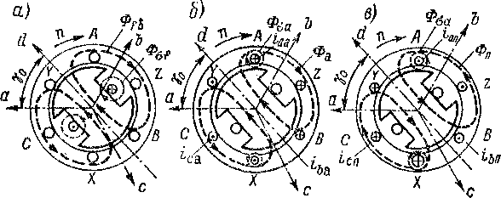

Рис. 34-5. Картины -магнитных полей тока возбуждения (а), аперио­дических (б) и периодических (в) токов якоря в начальный момент внезапного короткого замыкания

*С —* Z и полюсов индуктора в произвольный начальный момент (/ = 0) внезапного короткого замыкания. Там же показаны оси *а, Ь, с* фаз обмотки якоря и ось *d* индуктора. В момент *t* = 0 ось *d* сдвинута относительно оси фазы *а* на некоторый угол у0.

На рис. 34-6, *а* представлена пространственная диаграмма по- токосцепленпй, создаваемых потоком индуктора с фазами якоря в момент *I* = 0, когда фазы якоря уже замкнуты накоротко, но токи- в них еще равны нулю. Вектор равен амплитуде потокосцепле­ния фазы статора с потоком возбуждения Ф/6, пропорционален этому потоку и совпадает с ним по направлению. Такое потокосцеп­ление с фазой существует при совпадении оси *d* с осью фазы обмотки. При *t =* 0 потокосцепления фаз гР„, равны проекциям век­тора Ффз на оси фаз и, согласно рис. 34-6, *а,*

^b = V/6cos(120°-Vo); = T/s cos (240° - у0).

(34-16).

Потокосцепления Ч*^, ЧИ*, Чф тоже можно рассматривать как векторы, совпадающие с направлениями осей фаз обмотки якоря.

На рис. 34-6, а Тв>0, Чд, > 0 и Ч^ < 0.

Согласно теореме о постоянстве потокосцеплений, при *га = = rf* = гу = 0 потокосцепления Чф, Чф должны оставаться неизменными и при *t* > 0. Следовательно, при внезапном коротком замыкании должны возникать такие токи, которые будут поддер­живать это постоянство потокосцеплений. Однако постоянные по­токосцепления фаз статора могут создаваться только постоянными же апериодическими токами в фазах этой обмотки *1ая, iba, ica.* Эти токи должны создавать поток Фа, а следовательно, и н. с. *Fa* якоря

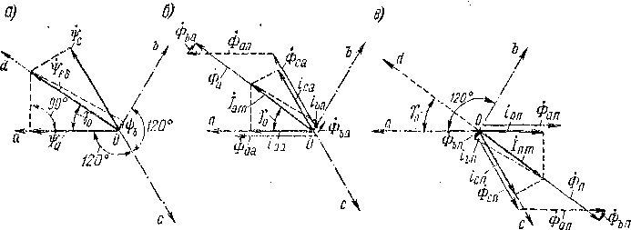

Рис. 34-6. Пространственные векторные диаграммы потокоедеплений (а) и апе­риодических (б) и периодических (в) токов и потоков сраз обмотки якоря в началь­ный момент внезапного короткого замыкания

такого же направления (рис. 34-5, б), как и направление вектора Чфв на рис. 34-G, *а.* Постоянные токи *iaa, ib&, ia* можно рассматри­вать как мгновенные значения некоторой симметричной системы фазных токов, которые при *t* Ды 0 остаются неизменными («заморо­женный переменный ток»). При этом (рис. 34-6, *б)*

*Fia J am* COS 'Д, *I Jam* COS (120 ■ Yq), *= J am* COS (240 To)»

(34-17) где *Jam —* наибольшее возможное значение апериодического тока, возникающее в случае, когда ось одной из фаз при *t* = 0 совпадает с осью *d* индуктора.

При выбранном на рис. 34-6, *а* значении у0 будет *1а:.* > 0,> 0, гса < 0. Направления этих токов и создаваемых ими потоков Фаа, фЬа, Фса изображены на рис. 34-6, б. Эти потоки также можно рассматривать как пространственные векторы, и в сумме они соз­дают апериодический поток якоря Фа. Этот поток неподвижен в пространстве и образует с фазами обмотки якоря постоянные пото­косцепления Чфга, Чфа, которые и поддерживают постоянство потокосцеплений фаз обмотки якоря. При этом Ч'ф.,, Тса про­порциональны Ф . Фйа, Фса и векторы этих потокосцеплении, сов­падающие по направлению с векторами соответствующих потоков, тоже можно было бы изобразить на рис. 34-6, *б.* Векторы потоков на рис. 34-6, *б* следует рассматривать как пространственные, при­чем векторы i(Z,, *ibs, 1СЯ* совпадают с осями фаз *а, Ь, с* и создают соот­ветствующие н. с. и потоки.

Очевидно, что направления потоков Ф/б и Фа на рис. 34-5, *а и б* совпадают, как это и необходимо для сохранения постоянства пото- косцеплений фаз обмоток якоря.

Таким образом, постоянство потокосцеплений фаз якоря после начала короткого замыкания обеспечивается апериодическими то­ками якоря, которые при принятых предположениях *(ra = rf =* = гу = 0) не затухают во времени.

Однако вследствие вращения ротора поток возбуждения Ф.а создает с фазами якоря переменные потокосцепления, изменяю­щиеся по синусоидальному закону с частотой *= рп.*

Поэтому для сохранения постоянства потокосцеплений якоря в его фазах, кроме апериодических токов, должны возникнуть периодические или переменные синусоидальные токи *ian, ib„, icn,* которые создают магнитный поток реакции якоря Фп, вра­щающийся синхронно с ротором и направленный по продольной оси индуктора *d* навстречу потоку Ф/5 (рис. 34-5, в).

При этом потокосцепления обмоток якоря от потоков Ф/а и Фп компенсируют друг друга. Пространственная диаграмма периоди­ческих токов якоря и создаваемых ими потоков изображена для момента времени *t* = 0 на рис. 34-6, *в.* Очевидно, что при *t* = 0 периодические токи фаз равны по значению и обратны по знаку апериодическим токам, так что их сумма в каждой фазе при *t* = 0 должна быть равна пулю. Амплитуда периодического тока /нт равна максимально возможному значению апериодического тока /а,„.

Из изложенного следует, что рассмотренные периодические токи якоря по своей природе, в сущности, являются такими же токами, как и переменные токи короткого замыкания при устано­вившемся коротком замыкании, и подобно последним индукти­руются вращающимся потоком возбуждения.

Так как мы приняли *га* = 0, то эти токи при внезапном коротком замыкании также являются чисто индуктивными и создают чисто продольный размагничивающий поток реакций якоря, как это и требуется согласно теореме о постоянстве потокосцеплений.

Необходимо учитывать, что постоянство потокосцеплений об­мотки якоря обеспечивается не только потоками Фа = Фп, пронизы­вающими воздушный зазор, но и потоками рассеяния якоря, созда­ваемыми апериодическими и периодическими токами якоря. Поэтому Фа = Фп < Ф/б и в воздушном зазоре сохраняется некоторый вращающийся поток Ф/6 — Фп.

Очевидно, что при *if!) =* const независимо от положения ротора в момент *t* = 0 также *Iam =* = const и Фа = Фп = const, но

значения апериодических токов отдельных фаз, согласно выраже­нию (34-17), зависят от положения ротора в начальный момент корот­кого замыкания.

На рис. 34-7 в функции време­ни изображены составляющие и полные токи фаз якоря при усло­вии *ra = rf* = гу = 0, когда токи короткого замыкания не затухают. Значение угла у0 при этом соответ­ствует рис. 34-5 и 34-6.

**Периодические и апериодические токи обмоток индуктора.**

Апериодический поток якоря (статора) Фа неподвижен в про­странстве и при вращении ро­тора пересекает обмотку возбуж­дения, а также успокоительную обмотку при наличии послед­ней. В результате в этих обмот­ках индуктируются переменные токи *ifn* и гуп основной частоты *fi = рп.*

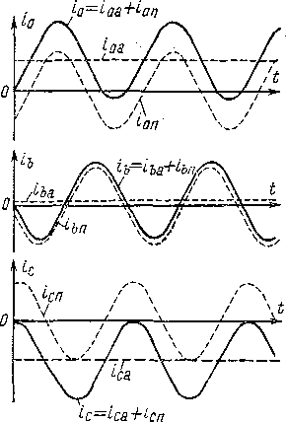Если бы индуктор обладал полной магнитной и электриче­ской симметрией, то токи 1уп и гу п создали бы поток Ф/у п, вра­щающийся с синхронной скоростью относительно ротора в на­правлении, противоположном его вращению. Поэтому поток Ф/У.п будет неподвижен относительно статора и направлен против потока Фа.

Рис. 34-7. Кривые токов внезапно­го короткого замыкания в фазах об-

мотки якоря при сверхпроводящих

Эти токи при — Гу = О так- обмотках машины

же являются чисто индуктивными и, согласно правилу Ленца, создают магнитные потоки, действующие против вызвавшего их потока Фа.

При несимметричном роторе возникают дополнительные явле­ния, рассматриваемые ниже.

I Из сказанного следует, что периодические токи ротора, созда- I вая поток Ф/У.п, направленный против Фа, стремятся уменьшить потокосцепление якоря и нарушить условие его постоянства. По­скольку, однако, при принятых условиях это невозможно, то в ре­зультате апериодические токи якоря возрастают. Это в свою оче­редь вызывает увеличение токов *ifn* и гу „ и т. д. В результате возникает сложный процесс взаимодействия апериодических то­ков якоря и периодических токов индуктора, которые стремятся усилить друг друга. Равновесие этих токов и постоянство потоко­сцеплении обеспечиваются в конечном итоге потоками рассеяния, создаваемыми этими токами. Поэтому, чем меньше индуктивности рассеяния обмоток, тем больше будут рассматриваемые токи, и при отсутствии рассеяния эти токи достигли бы бесконечно больших значений.

Хотя вследствие электромагнитной инерции токи якоря (как, впрочем, и токи других обмоток) при внезапном коротком замы­кании не могут возраста и достичь конечных значений мгновенно, тем не менее можно представить себе, что апериодические и периоди­ческие составляющие токов и потоков якоря возникают и достигают рассмотренных выше конечных значений мгновенно. Такое предста­вление возможно потому, что суммы этих составляющих в каждой фазе при *t* = 0 равны нулю и поэтому условие о конечной скорости изменения полных, реальных токов и потоков фаз не нарушается.

Исходя нз сказанного, можно сделать вывод, что размагничи­вающий поток реакции якоря Фп, создаваемый периодическими токами якоря гоп, *ibn, icn,* возникает при *t* = 0 мгновенно, прони­кает в ротор и стремится уменьшить потокосцепления обмоток ро­тора. Однако при п=гу = 0это невозможно, и-поэтому в обмотках возбуждения и успокоительной возникают токи Аг/а и iy a такого направления, что создаваемые ими потоки действуют встречно потоку Фп и согласно с потоком возбуждения Ф/6- Добавочный ток, пли «всплеск» тока возбуждения, А//а имеет такое же направ­ление, как и начальный ток возбуждения i/0, создаваемый возбу­дителем. Иными словами, можно сказать также, что токи АД( и *iy* а индуктируются потоком Ф„, возникающим при *t* — 0.

Токи Aiya и гу. а являются апериодическими токами индуктора и при Г/ = гу = 0 представляют собой незатухающие постоянные токи. Они стремятся увеличить поток индуктора и амплитуду пе­риодических потокосцеплений с фазами обмотки якоря. Однако эти потокосцепления должны полностью компенсироваться дей­ствием периодических токов якоря. Поэтому при возникновении Аг/а н г'у. а увеличиваются токи *iaa, ibn, ica,* что приводит к более сильному уменьшению потокосцеплений обмоток индуктора. Это вызывает увеличение Аг'уа и гу а и т. д. В результате также возни­кает тенденция к бесконечному увеличению токов АгДа Д а и гоп, Дп> г’сп- Их рост тоже ограничивается потоками рассеянияобмоток, участвующими в сохранении постоянства потокосцеп­ления. Равенство /,т = /пт сохраняется и при действии рассмот­ренных дополнительных токов ротора.

Таким образом, при внезапном коротком замыкании во всех обмотках машины возникают апериодические и периодические токи. Вследствие вращения ротора в процессе взаимной индукции друг с другом связаны: 1) апериодические токи статора и периоди­ческие токи ротора, 2) периодические токи статора и апериоди­ческие токи ротора.

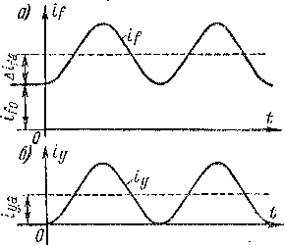

При *г{* = гу = О токи Дг/а, гу.а не затухают. На рис. 34-8 изобра­

жен характер изменения во време­ни токов обмотки возбуждения

ф *ijQ* Ai/a 4~ i/n

и успокоительной обмотки

у ф. а “Ь ф. п

при этих условиях.

В действительности /у, гу, *га* не равны нулю, и поэтому сво­бодные апериодические токи, возникающие в начальный мо­

Рис. 34-8. Кривые токов обмотки возбуждения (а) и успокоительной обмотки (б) при внезапном корот­ком замыкании машины со сверх­проводящими обмотками

мент короткого замыкания и не поддерживаемые источниками внешних э. д. с., будут затухать, а вместе с ними будут затухать также индуктируемые ими пе­риодические токи. В результате этого наступит (теоретически при короткого замыкания с током *if0*

*I* = оо) установившийся режим в обмотке возбуждения и соот­

ветствующим установившимся периодическим током короткого

замыкания якоря.

§ 34-4. Значения токов внезапного трехфазного короткого замыкания

**Определение начальных значений токов.** Применим теорему о постоянстве потокосцепления для начального момента короткого замыкания *(t =* 0) и предположим для простоты, что при *t = 0* ось индуктора *d* совпадает с осью одной из фаз якоря, например с осью фазы *а.* Очевидно, что это предположение не нарушает общ­ности рассматриваемой задачи. Предположим также, что обмотки индуктора приведены к обмотке якоря; в обозначениях параметров это особо не указывается.

Напишем уравнения потокосцеплений, создаваемых апериоди­ческими токами индуктора и периодическими токами якоря, для начального момента внезапного короткого замыкания *(t* = 0). Эти уравнения имеют вид

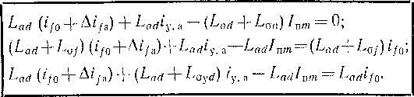

(34-18)

Первое из этих уравнений определяет периодическую состав­ляющую потокосцепления той фазы обмотки якоря, ось которой при *t* = 0 совпадает с осью *d.* Первый член этого уравнения равен потокосцеплению, создаваемому апериодическими токами обмотки возбуждения, второй член соответствует потокосцеплению от апе­риодического тока успокоительной обмотки, а третий член — пото­косцеплению якоря от самого тока якоря, причем этот член написан со знаком минус, так как, согласно сказанному, поток якоря на­правлен против потока индуктора. В соответствии с изложенным выше потокосцепления якоря от указанных токов должны равняться нулю, так как постоянство начального потокосцепления якоря обеспечивается апериодическими токами якоря и периодическими токами индуктора.

Левая часть второго уравнения (34-18) определяет значение апе­риодического потокосцепления обмотки возбуждения от апериоди­ческих токов индуктора и периодических токов якоря при *t =* 0, а правая часть равна потокосцеплению этой обмотки непосредст­венно перед моментом короткого замыкания. Знак равенства между ними фиксирует условие постоянства потокосцеплений обмотки возбуждения. Третье уравнение (34-18) аналогичным же образом выражает условие постоянства апериодического потокосцепления успокоительной обмотки от указанных токов. Потокосцепление этой обмотки перед коротким замыканием вызвано током *if0* и равно

Каждый член уравнений (34-18) определяет потокосцепление данной обмотки от потока, создаваемого током одной из обмоток. Потокосцепления взаимной индукции при этом определяются индук­тивностью *Lad, а* потокосцепления самоиндукции — этой же индук­тивностью и индуктивностью рассеяния данной обмотки.

Умножим уравнения (34-18) на со = 2л/, перенесем член

*= Xadif0 — Ет*первого уравнения в правую часть, изменив также знаки этого урав­нения, и произведем приведение подобных членов двух других уравнений. При этом получим

(34-19)

*X'ld ( ' fy.* а “Ь пт) *пт ~ Ет,  
%ad* “Ь ^'у. а *I* пт) =

*Xad* (^'/а “Ь ^у. а *I* пт) “Ь -^ayrf^y, а “

где

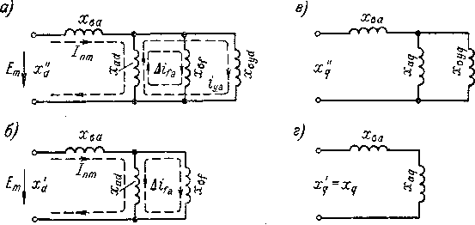Й-са— *ti>LGa, XG^ — 0)1.Gf'. XGyd —*

(34-20)

(34-21)

являются индуктивными сопротивлениями рассеяния обмоток якоря, возбуждения и успокоительной.

Рис. 34-9. Схемы для определения сверхпереходных (а, в) и пере­ходных (б, г) индуктивных сопротивлений по продольной (а, б) и поперечной (в, г) осям

Уравнениям (34-20), как нетрудно видеть, соответствует схема замещения рис. 34-9, *а,* так как, составив для этой схемы уравнения напряжений для контуров токов /пт, Аг/а, гу а, получим уравнения (34-20). Согласно равенству (34-19), *Е,„* представляет собой ампли­туду э. д. с., индуктируемую в обмотке якоря током возбуждения холостого хода *ija.*

Согласно схеме рис. 34-9, *а,* амплитуда начального периоди­ческого тока якоря /п,„, равная также максимальному значению апериодического тока якоря /ат, определяется равенством

*1 пт 1 ат Ет/ Xj,*

(34-22)

(34-23)

где

*Xd Хаа + \/xud + 1/Xaf* + 1/oyd — сопротивление схемы рис. 34-9, *а* относительно зажимов цепи якоря, называемое продольным сверхпереход­ным индуктивным сопротивлением обмотки якоря.

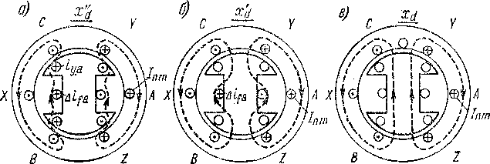

Рис. 34-10. Магнитные поля периодических токов обмотки якоря в начальный момент внезапного короткого замыкания (и), после затухания токов успокоитель­ной обмотки или при ее отсутствии (б) и при установившемся коротком замыка­нии (в)

Так как *хаа, xef* и малы, то и *x"d* мало (см. табл. 32-1). Оче­видно, что если бы обмотки не обладали рассеянием *(хаа* = ха/ = = 0), то было бы *x"d =* 0 и *1шп =* оо, как уже указывалось

выше.

Поэтому значение тока внезапного короткого замыкания огра­ничивается только сопротивлениями рассеяния. Физически ма­лость индуктивного сопротивления якоря при внезапном корот­ком замыкании объясняется тем, что поток реакции якоря в зна­чительной степени компенсируется действием апериодических токов индуктора.

Можно также сказать, что в результате действия токов At/a п *iy a* поток якоря через воздушный зазор вытесняется на пути потоков рассеяния обмоток индуктора (рис. 34-10, *а)* и вследствие большого магнитного сопротивления этого пути поток якоря на единицу его тока сильно уменьшается.

Схема рис. 34-9, *а* вполне аналогична схеме замещения транс­форматора с одной первичной и двумя короткозамкнутыми вторич­ными обмотками при *ra = rf* = гу = 0, что вполне естественно, так как при внезапном коротком замыкании обмотки продольной оси синхронной машины связаны взаимоиндуктивно, как и в транс­форматоре.

Напряжение на зажимах параллельных ветвей схемы рис. 34-9, *а* равно *(xd — хаа) 1пт,* и поэтому всплески апериодических токов в обмотках индуктора

(34-24)

На основании равенства (34-19)

*ifQ = Emlxad,* (34-25)

и, согласно выражениям (34-24) и (34-25), относительные величины всплесков токов индуктора

**ДЬа** *Xj — X„„ Х„. i., „ x"j — Х„., Х„,*

Д' *и Ga на t } ■ J a на аа* ^34 26)

**fyo** *Xd Ifo Xvyd Xd*

Если успокоительная обмотка у машины отсутствует, то это эквивалентно условию *xayll =* сю. При этом вместо схемы рис. 34-9, *а* получим схему рис. 34-9, *б.* Сопротивление этой схемы

' I 1

(34-27)

*Xd^Xaa+ i/x,ld+Vxaf*

называется продольным переходным индуктив­ным сопротивлением обмотки якоря. Оче­видно, что *ха > x'd* (см. табл. 32-1). Это объясняется тем, что в рас­сматриваемом случае гу а = 0 и поэтому поток реакции якоря вы­тесняется только на пути потоков рассеяния обмотки возбуждения. Для этого случая также действительны равенства (34-22), (34-24) и (34-26), если заменить в них *x'd* на *x'd* и положить *xoyd =* сю.

Из сказанного следует, что наличие успокоительной обмотки приводит к увеличению токов внезапного короткого замыкания якоря.

Одновременно с этим, согласно выражениям (34-24), умень­шается также Аг/а. Последнее физически объясняется тем, что успокоительная обмотка экранирует обмотку возбуждения.

Так как токи обмоток индуктора не могут измениться мгновенно, то начальные значения периодических токов этих обмоток равны Аг/а и iy a с обратным знаком. К этому же выводу приводит также аналитическое рассмотрение этого вопроса.

**Затухание периодических токов якоря.** Решив первое уравнение (34-20) относительно *1П1П,* получим

*Em Xad^lfa , xadi\. а*

/nm = v; + -7—+ -V—. (34-28)

Согласно равенству (34-28), ток /пт состоит из трех частей. Первый член (34-28) соответствует току, индуктируемому в якоре током iy0, а два других члена — составляющим тока якоря, индук­тируемым токами Аг/а и /у а, так как числители этих членов равны э. д. с., индуктируемым в"якоре этими токами, а знаменатель пред­ставляет собой сопротивление якоря.

Если *rf* = ryd = 0, то свободные токи Л/,-., и ty а постоянны и амплитуда периодического тока

*I пт — Emlxd* COnst.

В действительности *rf* 0, ryrf 0, поэтому Аг/а и fy а затухают с определенными постоянными времени, в результате чего умень­шается также *1ат.* При *t =* оо будет Аг/а = гу а = 0 и, согласно равенству (34-28), амплитуда установившегося т о- ка короткого замыкания

[/rim]/ = со /птсо *— Ет/Х(1-* (34-29)

Начальное значение *1ат* определяется равенством (34-22). Раз­ность начального и конечного значений амплитуд тока якоря

*Ещ Ет xad* (Д/уа-р 1у. а)

*Xd Xd xd*

затухает соответственно затуханию токов Ау., и гу а.

Как было показано в § 34-2, свободные токи обмоток возбужде­ния и успокоительной при замкнутой обмотке якоря имеют по две составляющие, затухающие с постоянными времени *T'd* и *Td.* Соответственно разность (34-30) также состоит из двух составляю­щих, затухающих с такими же постоянными времени:

Г *e^tird^-l" P~ilTd*

*i мР* п •* и *rn" f*

Текущее значение /пт в процессе короткого замыкания опре­деляется равенством

/„„, = Л™» + *1'и,^ tlT'd + i,T"d.* (34-31)

В выражении (34-31) второй член представляет собой амплитуду так называемого переходного, а третий член — амплитуду сверхпереходного тока короткого замыка­ния якоря. Первый из них затухает относительно медленно, а второй — в течение небольшого числа периодов тока.

Величины /пт и /пт можно определить, если решить дифферен­циальные уравнения вида (34-5) и найти тем самым составляющие А^а и Агу а, затухающие с постоянными *T'd* и *T"d.* При этом выяс­няется, что с достаточной точностью

г' Ет F-m . jn Ет Ет /од

'пт— М *—, ‘пт — --,, -;Г •*

*xd ха xd xd*

В соответствии с изложенным мгновенное значение периоди­ческого тока короткого замыкания в фазе обмотки якоря где % — начальная фаза тока короткого замыкания (см. рис. 34-5, а). При у0 = 0 ось рассматриваемой фазы при *t* = 0 совпадает с осью полюсов, поэтому потокосцепление с этой фазой от потока воз­буждения при *t —* 0 максимально, э. д. с. *Em* sin *cot —* 0 и ток фазы тоже максимален:



Td + /11тот' COS (со? + у0) =

X cos (coZ + Vo),

(34-33)

D'ii]/-o= *EmIXd.*

Наоборот, при у,, = 90° и *t* = 0 также ia = 0. В этом случае апериодический ток данной фазы равен нулю и Д представляет собой весь ток фазы (рис. 34-11, а).

Затухание апериодического тока якоря.

Этот ток является свободным, не поддерживается внешними по отношению к обмотке якоря э. д. с. и поэтому в процессе ко­роткого замыкания затухает до нуля.

Постоянная времени апериодического тока якоря *Та* (см. табл. 32-1) зависит от эквивалентной индуктивности обмотки якоря по отношению к этому току и от сопротивления якоря *га.* Аперио­дические токи га и потоки Фа якоря индуктируют в обмотках индук­тора переменные токи (см. § 34-3), создающие потоки встречно апе­риодическому потоку якоря. Это вызывает уменьшение указанной эквивалентной индуктивности и постоянной *Та.* Активные сопро­тивления обмоток индуктора практически не влияют на величину *Та,* так же как практически не влияет сопротивление якоря на постоян­ные *T'd* и *Т'а.*

Апериодический поток якоря Фа неподвижен относительно якоря, и при вращении ротора ось этого потока попеременно совпадает с осями *d* и *q* индуктора. Поэтому поток Фа индуктирует также токи в поперечной успокоительной обмотке.

Для переходных процессов по поперечной оси действительны схемы рис. 34-9, *в* и *г.* При наличии успокоительной обмотки по поперечной оси действует поперечное сверхпереход-п о е индуктивное сопротивление обмотки якоря

*— Хаа + j~7~* . (34-34)

*4xaq* **I** *4xQ'jq*

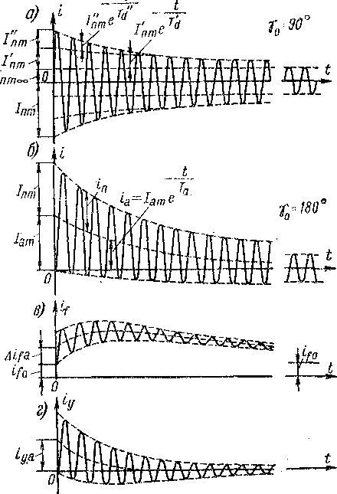

Рис. 34-11. Кривые токов в обмотках синхронного генератора при внезапном коротком замыкании

и при ее отсутствии — поперечное переходное ин­дуктивное сопротивление обмотки якоря

(34-35)

-Р.п; -|- *Xaq — Xq.*

Средняя индуктивность обмотки якоря определяется средними ■ величинами *х'а* и *x"q* или *х'ц* и *xq.* Поэтому постоянная времени апе­риодического тока якоря при наличии успокоительной обмотки

(34-36)

**° 2сога**

и при ее отсутствии

(34-37)

Если *х^ xq,* то значение апериодического тока якоря при *га* = 0 пульсирует с двойной частотой между значениями *Ет/х'а* и *Em!x'q,* так как при уменьшении индуктивного сопротивления или индуктивности для сохранения того же потокосцепления ток должен возрастать. Поэтому апериодический ток якоря, изменяется согласно равенству

*t_*

*Е = — I. V''* + Л cos % + ~ 7Й cos (2со/ + VoP е 1.

(34-38)

Здесь первый член представляет собой постоянную составляющую ta, а второй — пульсирующую с двойной частотой. При *x'd = x'q* сохраняется, очевидно, только первая составляющая. При отсут­ствии успокоительной обмотки *x’d* и *x”q* в выражении (34-38) необхо­димо заменить соответственно на *х'ц* и *x'q.*

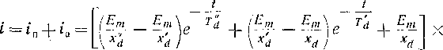**Полный и ударный ток короткого замыкания.** Полный ток корот­кого замыкания якоря, согласно равенствам (34-33) и (34-38), равен

*, , , . Ет Г/* 1 , 1 \ , [ 1 1 \

X cos *(at* + То) - " -рг + -р- cos - р- X

2 L\ *Xd xq j \ xd xq /*

(34-39)

X cos *(2at* + To)] *e*

При отсутствии успокоительной обмотки в выражении (34-39) вместо *x"d* и *x”q* нужно подставить *х’л* и *x’q,* и при этом первый член (34-39), определяющий сверхпереходный ток короткого замыкания, будет равен нулю. Величина у0 представляет собой угол между осьюрассматриваемой фазы обмотки якоря и осью полюсов в начальный момент короткого замыкания *t* = 0 (см. рис. 34-5, *а).*

Если короткое замыкание происходит в конце линии передачи, соединенной с генератором, то *xd, xd, xd, x'q* и *xq* нужно увеличить на значение индуктивного сопротивления линии, а при вычислении *Та* по формулам (34-36) и (34-37) к *га* нужно прибавить активное сопротивление линии: При коротком замыкании с у0 = 0 или 180° апериодический ток имеет наибольшее значение, и в этом случае (рис. 34-11,6) пик тока короткого замыкания также достигает наибольшего возможного значения, называемого ударным то­ком короткого замыкания (гуд). Значение гуд дости­гается примерно через полпериода после начала короткого замыка­ния *(at* = л), и при отсутствии затухания *(Td = T'd = Та =* оо) на основании выражения (34-39)

гУд = *2Emlxd.*

В действительности через полпериода токи вследствие затухания уже несколько уменьшатся и вместо *2Ет* будет фигурировать не­сколько меньшая величина. Кроме того, по ГОСТ 183—74 допу­скается работа генератора при *U* = 1,05 t/H. Поэтому в СССР при­нято пользоваться формулой

. _ 1,05-1,8-К2£/н

(34-40)

(34-41)

~~ х",

В относительных единицах вместо (34-40) получим гуд 1,8-1,05 ly«* = j7Tc

Например, при *х"л\** = 0,10, согласно равенству (34-41), iw = = 18,9. Таким образом, ударные токи могут достичь весьма боль­ших значений.

Периодические токи индуктора затухают с постоянной времени *Та.* Характер изменения токов обмоток возбуждения и успокоитель­ной изображен на рис. 34-11, виг. При *ryd > rf,* как это обычно и имеет место, быстро затухающая составляющая тока Аг’уа отрица­тельна, чем и объясняется характер кривой на рис. 34-11, *в.*

Очевидно, что из данных, получаемых путем обработки осцилло­грамм токов короткого замыкания, можно определить постоянные времени и параметры, входящие в равенство (34-39).

**Действие токов короткого замыкания.** Тепловое действие токов короткого замыкания не представляет для машины особой опас­ности, так как токи довольно быстро затухают и, кроме того, релей­ная защита весьма быстро отключает участок сети, где произошло короткое замыкание. Но весьма опасны электродинамические уси­

лия, которые действуют на лобовые части обмоток и пропорцио­нальны квадрату тока короткого замыкания. Эти усилия стремятся отогнуть лобовые части обмотки статора к большему диаметру, ближе к торцевой поверхности сердечника якоря. Кроме того, такие усилия действуют также между катушечными группами раз­ных фаз и отдельными катушками. Циклические деформации лобо­вых частей, в особенности перегибы при выходе из паза, могут вызвать повреждение изоляции и ее пробой. Поэтому в мощных ма­шинах требуется весьма надежное крепление лобовых частей.

Постоянная составляющая электромагнитного момента, дейст­вующая на вал машины при внезапном коротком замыкании, неве­лика, так как токи короткого замыкания являются практически чисто .индуктивными. Однако пульсирующие составляющие момента, возникающие в результате взаимодействия магнитных потоков, движущихся относительно друг друга, весьма велики. Кроме того, в начальный момент короткого замыкания машина испытывает сильный удар, так как энергия магнитных полей в этот момент значительно возрастает за счет кинетической энергии ротора. В ре­зультате этого возникает тормозной момент, имеющий характер кратковременного импуйьса. Вследствие изложенного большое внимание должно уделяться обеспечению механической прочности машины.

Процесс внезапного короткого замыкания, происходящего при работе машины под нагрузкой, имеет более сложный характер, но в главнейших чертах аналогичен рассмотренному выше случаю, когда короткое замыкание происходит при холостом ходе. Значения начальных и ударных токов короткого замыкания при этом также существенно не изменяются.

***Глава тридцать пятая***

ПАРАЛЛЕЛЬНАЯ РАБОТА СИНХРОННЫХ МАШИН

§ 35-1. Включение синхронных генераторов

на параллельную работу

На каждой электрической станции обычно бывает установлено несколько генераторов, которые включаются на параллельную работу в общую сеть. В современных энергосистемах на общую сеть, кроме того, работает целый ряд электростанций, и поэтому парал- дельно на общую сеть работает большое число синхронных генера­торов. Благодаря этому достигается большая надежность энерго­снабжения потребителей, снижение мощности аварийного и ремонт­ного резерва, возможность маневрирования энергоресурсами сезон­ного характера и другие выгоды.

Все параллельно работающие генераторы должны отдавать в сеть ток одинаковой частоты. Поэтому они должны вращаться строго в такт, или, как говорят, синхронно, т. е. их скорости вращения н1( *п2, п3...* должны быть в точности обратно пропорциональны числам пар полюсов:

«1=Ж; «2=Ж; *ns=f/p3...*

В частности, скорости вращения генераторов с одинаковыми числами полюсов должны быть в точности одинаковыми.

**Условия синхронизации генераторов.**

При включении генераторов на параллельную работу с дру­гими генераторами необходимо избегать чрезмерно большого толчка тока и возникновения ударных электромагнитных момен­тов и сил, способных вызвать повреждение генератора и другого оборудования, а также нарушить работу электрической сети или энергосистемы.

Поэтому необходимо отрегулировать надлежащим образом ре­жим работы генератора на холостом ходу перед его включением на параллельную работу и в надлежащий момент времени включить генератор в сеть. Совокупность этих операций называется син­хрон и зац и ей генератора.

Идеальные условия для включения генератора на параллель­ную работу достигаются при соблюдении следующих требований:

1. напряжение включаемого генератора *UT* должно быть равно напряжению сети (7С или уже работающего генератора;
2. частота генератора /г должна равняться частоте сети Д.;
3. чередование фаз генератора и сети должно быть одина­ково;
4. напряжения *Ut* и t/c должны быть в фазе.

При указанных условиях векторы напряжений генератора и сети совпадают и вращаются с одинаковой скоростью (рис. 35-1), разности напряжений между контактами выключателя при вклю­чении генератора (рис. 35-2) равны:

*= Urb -* ж = ~ ж = О, (35-1)

и поэтому при включении не возникает никакого толчка тока.

Равенство напряжений достигается путем регулирования тока возбуждения генератора и контролируется с помощью вольтметра.

падение напряжений по фазе контроли­руется с. помощью ламп, нулевых вольт­метров или специальных синхроноско­пов, а в автоматических синхронизато­рах — с помощью специальных измери­тельных элементов.

Изменение частоты и фазы напряжения генератора достигается из­менением скорости вращения генератора. Правильность чередования фаз необходимо проверять только при первом включении генератора после монтажа или сборки схемы. Сов­

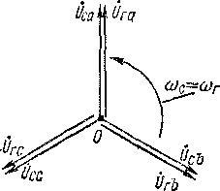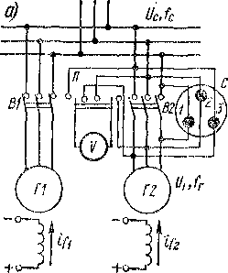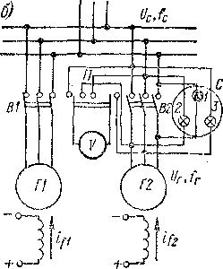Неправильная синхронизация может вызвать серьезную аварию. Действитель­но, если, например, напряжения t/r и £/с будут в момент включения генератора на параллельную работу сдвинуты по фазе на 180°, то это эквивалентно короткому замыканию при удвоенном напряжении (#г— ДС = 2ДГ). Если генератор вклю­чается в сеть мощной энергетической си­стемы, то сопротивление этой сети по енть ток при обычном коротком замыкании в два раза. Ударные электромагнитные моменты и силы при этом возрастают в четыре раза.

Рис. 35-1. Векторные диаг­раммы напряжений сети *Uс* и генератора *Ur* при идеаль­ных условиях включения на параллельную работу

сравнению с сопротивлением самого генератора можно принять равным нулю, и поэтому ударный ток при включении может превы-

Рис. 35-2. Схема синхронизации генератора с помощью лампо­вых синхроноскопов с включением на погасание (а) и вращение (б) света

Зарегистрировано немало случаев, когда неправильная синхро­низация вызывала серьезные повреждения оборудования (повреж­дение обмоток, поломка крепежных деталей сердечников и полю­сов, поломка’ вала, разрушение всего генератора).

**Синхронизация с помощью лампового синхроноскопа** может осу­ществляться по схеме на погасание или на вращение света. Схема синхронизации на погасание света представлена на рис. 35-2, *а,* где слева изображен генератор *Г1,* уже работающий на шины стан­ции и сеть, а справа — включаемый на параллельную работу гене­ратор *Г2 с* вольтметром *V,* вольтметровым переключателем Лис лам­повым синхроноскопом *С,* каждая из ламп *1, 2, 3* которого включена между контактами одной и той же фазы или полюса выключателя *В2.* При соблюдении приведенных выше условий и равенства (35-1)

напряжения на всех лампах

л иг, ис

одновременно равны нулю и лампы не светятся, что и ука­зывает на возможность вклю­чения генератора *Г2* с помо­щью выключателя *В2* на па­раллельную работу.

Достичь точного равенства частот Д. = Д. в течение даже

Рис. 35-3. Кривые изменения во времени

напряжений генератора иг, сети и  
ламп иг — ис при неравенстве частот се-  
ти и генератора

небольшого промежутка вре-

мени практически невозможно (рис. 35-3, *а),* и поэтому на­пряжения *— Uc* на лам­пах *1, 2, 3* (рис. 35-2, *а)*

пульсируют с частотой Д. — Д. (рис. 35-3), и если эта частота мала, то лампы загораются и погасают с такой же частотой. Частота *fT — fc* соответствует частоте пульсаций напряжения (штриховые кривые на рис. 35-3, б). Путем регулирования частоты генератора необходимо добиться того, чтобы частота загорания и погасания

ламп была минимальна (период 3—5 с), и произвести затем вклю­чение выключателя *В2* в момент времени, когда лампы не го­

рят.

При малой частоте лампы погасают раньше, чем напряжение достигнет нуля, и загораются также при *U>* 0. Поэтому при схеме рис. 35-2, *а* трудно выбрать правильный момент включения. В этом отношении лучшей является схема рис. 35-2, б, в которой лампа *1* включена так же, как на схеме рис. 35-2, *а,* а лампы *2* и *3 —* между различными фазами генератора и сети. Поэтому в данном случае при соблюдении перечисленных выше условий и равенства (35-1) лампа *1 не* светится, а лампы *2* и *3* находятся под линейным напря­жением и светятся с одинаковой яркостью, что и является крите­рием правильности момента включения. При Д.—*fc>£0* лампы

*1, 2* и *3* (рис. 35-2, *б)* загораются и погасают поочередно, и создается впечатление вращающегося света, причем при Д > /с вращение происходит в одну сторону, а при — в другую. Частота вращения света равна Д.— и необходимо добиться, чтобы она была минимальна (период 3—5 с).

Отметим, что если при осуществлении схемы рис. 35-2, *а* вместо одновременного погасания и загорания всех трех ламп получится вращение света, а при схеме рис. 35-2, *б —* одновременное погасание и загорание ламп, то это будет указывать на неправильность чере­дования фаз генератора и сети. При этом необходимо поменять местами начала двух фаз обмотки статора генератора.

Для более точного выбора момента включения параллельно одной из ламп рис. 35-2, *а* включают вольтметр, имеющий растяну­тую шкалу в области нуля (нулевой вольтметр).

**Другие методы синхронизации.** Синхронизация с помощью ламп и нулевого вольтметра применяется только для генераторов малой мощности. Для мощных генераторов пользуются электромагнитным синхроноскопом, к которому подаются напряжения генератора и сети. Этот прибор работает на принципе вращающегося магнитного поля, и при Д. =/=Д. его стрелка вращается с частотой Д — Д. в ту или иную сторону в зависимости от того, какая частота больше. При правильном моменте включения стрелка синхроноскопа обра­щена вертикально вверх.

При высоком напряжении приборы синхронизации включаются через трансформаторы напряжения. При этом необходимо позабо­титься о том, чтобы фазировка (чередование фаз) этих трансформа­торов была правильной.

Синхронизация генераторов является весьма ответственной опе­рацией и требует от эксплуатационного персонала большого внима­ния. В особенности это важно в случае различных аварий, когда персонал работает в напряженной обстановке. В то же время именно при авариях необходима максимальная оперативность в производ­стве различных переключений и в синхронизации резервных или отключившихся во время аварий генераторов. Опыт показывает, что наибольшее число ошибочных действий персонала падает как раз на период аварий.

Для исключения ошибок персонала и облегчения его работы пользуются автоматическими синхронизаторами, которые осуще­ствляют автоматическое регулирование *Ur* и Д синхронизируемых генераторов в нужных направлениях и при достижении необходи­мых условий автоматически включают генераторы на параллель­ную работу. Однако подобные автоматические синхронизаторы также обладают недостатками (сложность, необходимость непре­рывного и квалифицированного обслуживания и т. д.). К тому же во время аварий напряжение и частота в системе нередко беспрерывнои быстро меняются и поэтому процесс синхронизации с помощью автоматических синхронизаторов сильно затягивается (до 5—10 мин *и* даже более), что с точки зрения ликвидации аварии крайне неже-. лательно. Вследствие сказанного в СССР в последние годы широко внедрен метод грубой 1синхронизации, или с а- мосинхропизацин.

Сущность метода самосинхронизации заключается в том, что генератор включается в сеть в невозбужденном состоянии *[Ur* = 0)

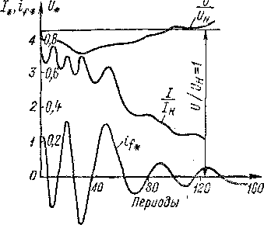, кого генератора в сеть с на­пряжением <7С эквивалентно *внезапному короткому* замыканию этого генератора при работе на холостом ходу с *Е* = £7С. Одна­ко толчок тока при самосинхронизации будет все же меньше, так как, кроме сопротивления генератора, в цепи будут действовать также сопротивления элементов сети (повышающие трансформаторы, линия и т. д.). Кроме того, включение генератора производится при включенном сопротивлении гашения поля, что также снижает значение ударного тока и способствует быстрому затуханию пере­ходных токов.

синхронной (допускается откло­нение до 2%). При этом отпа­дает необходимость в точном выравнивании *частот, значе­ния* и фазы напряжений, бла­годаря чему процесс синхро­низации предельно упрощает­ся и возможность ошибочных действий исключается. После включения невозбужденного генератора в сеть немедленно включается ток возбуждения и *генератор втягивается в син­хронизм* (т. е. его скорость достигает синхронной и ста­новится Д. = *fc).*

При самосинхронизации неизбежно возникновение зна­чительного толчка тока, так как включение невозбужден-

при скорости вращения, близкой

Рис. 35-4. Кривые изменения токов тур­богенератора мощностью 100 МВт при включении в сеть методом самосинхрони­зации

По действующим в СССР правилам метод самосинхронизации можно применять в случаях, когда толчок тока не будет превышать 3,5 /и. В большинстве случаев это условие выполняется. На рис. 35-4 представлены кривые, относящиеся к включению в сеть методом са­мосинхронизации турбогенератора мощностью 100 МВт.

§ 35-2. Синхронные режимы параллельной работы синхронных машин

Режим работы синхронной машины параллельно с сетью при синхронной скорости вращения называется си н х р о н н ым.

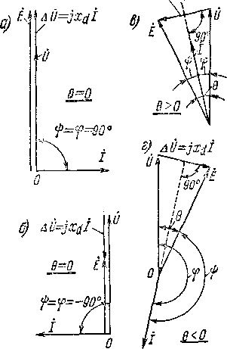Рассмотрим особенности этого режима подробнее, причем пред­положим для простоты, что сеть, к которой приключена рассматри­ваемая машина, является бесконечно мощной, т. е. в ней *U* = const и *f =* const. Практически это означает, что суммарная мощность всех приключенных к этой сети синхронных генераторов насто­лько велика по сравнению с мощностью приключаемой маши­ны, что изменение режима ра­боты машины не влияет на на­пряжение и частоту сети.

Рис. 35-5. Векторные диаграммы не­явнополюсной синхронной машины при работе в режиме компенсатора (а, б), генератора (в) и двигателя (г)

Напряжение параллельно ра­ботающего генератора равно на­пряжению сети на зажимах ге­нератора. Для простоты пред­положим также, что включаемая на параллельную работу маши­на является неявнополюсной и сопротивление якоря *га* = 0. Тогда, согласно диаграмме рис. ‘33-4, ток якоря машины опре­деляется простой зависимостью

/=Д=£==А£. (35.2)

**Изменение реактивной мощ­ности. Режим синхронного ком­пенсатора.** Предположим, что при включении на параллельную работу изложенные в § 35-1 ус­ловия синхронизации возбуж­денного генератора были соблюдены в точности, т. _е. ДГ = ДС или *Ё = Oz = О.* Тогда, согласно равенству (35-2), / = 0, т. е. ма­шина не примет на себя никакой нагрузки.

Предположим теперь, что ток возбуждения после синхронизации был увеличен и поэтому *Ё > О.* Тогда (рис. 35-5, *а)* возникает ток *I* [см. равенство (35-2)1, отстающий от АД, а также от *Ё* и *О* на 90°. Машина, таким образом, будет отдавать в сеть чисто индуктивный ток и реактивную мощность. Если ток возбуждения уменьшить,

23 А. И. Вольдек

так что *Ё <Zl'J* (рис. 35-5, б), то ток *1* также будет отставать от Д(7 на 90°, по будет опережать *Ё* и *U* на 90°, т. е. машина будет отдавать в сеть емкостный ток и потреблять из сети реактивную мощность.

Таким образом, изменение тока возбуждения синхронной машины вызовет в ней только реактивные токи или изменение реактивного тока и реактивной мощности. При *Е> U* синхрон­ная машина называется перевозбужденной, а при *Е < U —* не дов оз буж де н во н. При равенстве актив­ной мощности нулю перевозбужденная синхронная машина по отношению к сети эквивалентна емкости, а недовозбужденная — индуктивности.

Синхронная машина, не несущая активной нагрузки и загру­женная реактивным током, называется синхронным ком­пенсатором. Такие компенсаторы применяются для повы­шения коэффициента мощности и поддержания нормального уровня напряжения в сетях.

Если, например, такой компенсатор установить в районе боль­шой промышленной нагрузки и перевозбудить его, то он будет снабжать асинхронные двигатели промышленных предприятий ре­активной мощностью, питающая сеть и генераторы электрических станций будут полностью или частично разгружены от этой мощно­сти, коэффициент мощности генераторов и сети повысится, потери мощности и падения напряжения в них уменьшатся и напряжение сети у потребителей сохранится на нормальном уровне.

**Изменение активной мощности. Режимы генератора и двигателя.**

Из сказанного выше следует, что изменение тока возбуждения не вызывает появления активной нагрузки или ее изменения. Чтобы включенная на параллельную работу машина приняла на себя активную нагрузку и работала в режиме генератора, необ­ходимо увеличить движущий механический вращающий момент на валу, увеличив, например, поступление воды или пара в тур­бину.

Тогда равенство моментов на валу нарушится, ротор генератора, а следовательно, и вектор э. д. с. генератора *Ё* забегут вперед на некоторый угол 0 (рис. 35-5, в). При этом возникает ток *1* [см. ра­венство (35-2)1, отстающий, как и ранее, от At? = *Ё — О* на 90’. Но, как следует из рис. 35-5, *в,* в данном случае — 90° < ф < 90” и

*Р = inUI* cos ф Д> 0,

т. е. машина отдает в сеть активную мощность.

Если, наоборот, притормозить ротор машины, создав на его валу механическую нагрузку, то э. д. с. *Ё* отстанет от *О* на неко­торый угол 6, ток *1* будет отставать от *О* на угол 90° ■<<₽■< 270°. При этом мощность машины *Р = tnUI* cos <р < 0 и машина будет работать в режиме двигателя, потребляя активную мощность из сети (рис. 35-5, г).

Как следует из рис. 35-5, в и г, у генератора вектор *О* отстает от вектора *Ё,* а *у* двигателя — наоборот. Угол нагрузки 0 в пер­вом случае будем считать положительным, а во втором — отри­цательным.

Характер магнитного поля в зазоре между статором и ротором в режимах генератора и двигателя изображен на рис. 35-6. У гене-

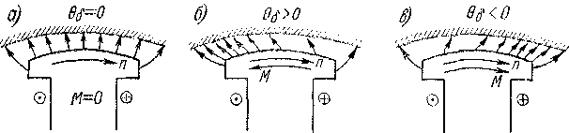

Рис. 35-6. Характер магнитного поля в воздушном зазоре при работе синхронной машины на холостом ходу ***(а),*** в режиме генератора (б) и двигателя (в)

ратора ось полюсов сдвинута относительно оси потока на поверх­ности статора на угол 0Л (см. рис. 33-1 и 33-4) вперед, по направ­лению вращения (0б > 0), а у двигателя — против направления вращения (0а < 0). Угол 0е можно назвать внутренним уг­лом нагрузки. Образование электромагнитного вращающего момента *М* и направление его действия согласно рис. 35-6 можно объяснить также тяжением магнитных линий.

Преобразование энергии в синхронных машинах нормальной конструкции, с вращающимся индуктором и возбудителем на об­щем валу, иллюстрируется энергетическими диаграммами рис. 35-7, где *ркх —* механические потери, *р„ —* потери на возбуждение син­хронной машины, включая потери в возбудителе, *ря —* добавочные потери от высших гармоник поля в стали статора и ротора, рмг — основные магнитные потери и рэл — электрические потери в об­мотке якоря. Для генератора *Рг —* потребляемая с вала механиче­ская мощность и *Р2 —* отдаваемая в сеть электрическая мощность, а для двигателя *Рг —* потребляемая из сети электрическая мощность и Р2 — развиваемая на валу механическая мощность. Электро­магнитная мощность Рэм передается с помощью магнитного поля с ротора на статор в режиме генератора и в обратном направлении — в режиме двигателя. Добавочные потери покрываются за счет меха­нической мощности на роторе. Механические потери возбудителя включаются в потери рмХ.

23*

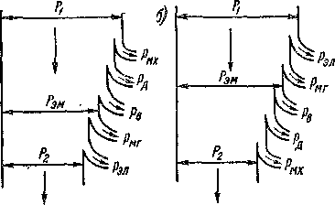Весьма важно отметить, что при изменении движущего или тор­мозного механического момента на валу синхронная машина обла­дает свойствами саморегулирования и способностью до известных пределов сохранять синхронизм с сетью, т. е. синхронное вращение с другими синхронными машинами, приключенными к этой сети. Например, при приложении к валу положительного вращающего момента Л1гт ротор будет ускоряться и угол нагрузки будет расти от нуля (рис. 35-5, е). Вместе с тем машина начинает нагружаться активной мощностью *Р* и развивать тормозной электромагнитный момент *М.* При этом ве­личины 0, *Р* и *М* будут расти до тех пор, пока не наступит равновесие моментов Л1СТ = *М* на валу. Одновременно с этим восстановится так­же баланс между потреб­ляемой с вала механи­ческой мощностью, от­даваемой в сеть элект­рической мощностью и потерями в машине. В случае приложения к ва­лу тормозного момента *М„* (рис. 35-5, *г)* угол О будет расти по абсолютной величине также до тех пор, пока не вос­становится равновесие моментов на валу и баланс мощностей.

*сеть*

*Сеть Вал*

Рис. 35-7. Энергетические диаграммы синхрон-  
ного генератора (а) и двигателя (б)

Все изложенное выше действительно также для явнополюсной машины с той лишь разницей, что диаграммы рис. 35-5, *в* и *г* будут несколько сложнее.

На рис. 35-5, *в* и *г Е = U.* Как видно из этих рисунков, при этом ток / будет иметь также некоторую реактивную составляющую. Если изменить ток-возбуждения так, что будет *Е^7. U,* то при сохра­нении активной мощности это вызовет изменение реактивного тока и реактивной мощности (см., например, рис. 33-1, 33-2 и 33-4).

**Параллельная работа синхронных генераторов на сеть ограни­**ченной мощности. В ряде случаев мощность отдельного генератора составляет значительную часть мощности всех генераторов системы. В других случаях станция с несколькими генераторами соединена с мощной системой через длинную линию передачи. Хотя в этих условиях установленные выше общие положения также сохра­няются в силе, однако при этом изменение режима работы одного генератора оказывает все же заметное влияние на режим работы других генераторов.

Для выяснения особенностей параллельной работы в этих условиях допустим, что параллельно на общую сеть работают два генератора одинаковой мощности, снабжая электроэнер­гией группу потребителей (см. рис. 35-2). Если, например, уве­личить одновременно токи возбуждения i/2 этих генераторов, то напряжение *U* обоих генераторов и всей сети возрастет. При увеличении *U* в общем случае возрастет также реактивная мощ­ность потребителей, например асинхронных двигателей. При *ifl —* = t/2 эта мощность распределится поровну между обоими гене­раторами.

Если увеличить только *ifl,* то *U* также возрастет, но в меньшей степени. В то же время реактивная мощность генератора *Г1* уве­личится, а генератора *Г2* — уменьшится. При увеличении *ifl* для сохранения *U =* const ток Д2 другого генератора нужно уменьшить. При этом реактивная мощность генератора *Г1* возрастет, а генера­тора *Г2 —* уменьшится.

Таким образом, в системе ограниченной мощности для повыше­ния напряжения сети необходимо увеличивать токи возбуждения всех генераторов, а для перераспределения общей реактивной мощности между отдельными генераторами при *U —* const нужно токи возбуждения одних генераторов увеличивать, а других — уменьшать.

Если увеличить вращающие моменты или мощности первичных двигателей всех генераторов в системе ограниченной мощности, то скорость вращения этих двигателей-и частота сети будут возрастать. При этом повысится также мощность потребителей, например, в ре­зультате повышения скорости вращения асинхронных двигателей. Повышение частоты будет происходить до тех пор, пока не наступит баланс мощностей между первичными двигателями и потребите­лями с учетом потерь в генераторахщ сети. Для сохранения *f —* = const при увеличении мощности первичного двигателя одного генератора мощность первичного двигателя второго нужно умень­шить. При этом происходит перераспределение активных мощно­стей.

При недостатке генерируемой активной мощности в системе частота *f* будет падать, что нарушит нормальное энергоснабжение потребителей. При недостатке генерируемой реактивной мощности в системе (невозможность поддерживать на необходимом уровне реактивную мощность генераторов электростанций и синхронных компенсаторов во избежание перегрузки их током) напряжение системы будет падать, при определенных условиях даже катастро­фически (так называемая лавина напряжения). Поэтому сохране­ние баланса реактивных мощностей в системе не менее важно, чем сохранение баланса активных мощностей.

§ 35-3. Угловые характеристики мощности синхронных машин

**Вывод формулы угловой характеристики активной мощности.** Как было установлено выше, мощность синхронной машины *Р* зави­сит от угла нагрузки б между векторами э. д. с. *Ё* и напряжения *Ё* машины. Зависимость *Р — f* (9) при *Е =* const и *U =* const называется угловой характеристикой активной мощности синхронной машины. Изучение этой зависимости позволяет выяснить ряд важных свойств синхронной машины. Выведем математическое выражение для угловой харак­теристики мощности, приняв *га =* 0, так как это сопротивление весьма мало влияет на вид угловой характеристики.

Спроецируем на рис. 33-3 векторы э. д. с., напряжений и па­дений напряжения на направление вектора *Ё* и на направление, перпендикулярное ему. Тогда получим

*E^Xd/d-pU cosO; xqIq = J s'mB,*

откуда

*г Е — U* cos 0 *j U* sin в

(35-3)

~ ; lq

*xd*

Учитывая, что, согласно рис. 33-3, ср ~ ф— 9, для мощности генератора имеем

*Р = milI* cos ф = *mill* cos (ф — б) = *mil (/* cos ф cos б Ц-

4-/sin 4sin *B) = mU (Jq* cos 9 *1d* sin 9).

Заменив здесь *Id* и *lq по* формулам (35-3), получим

*„ mil1 . „ „ , mEU ■ n nil1 . „ „*

*p =* sm g cos g j sin 9 sin 6 cos 9

*xq xd xd*

ИЛИ

*n mEU ■ , , mlP  
P =* Sin 8 4--T—

*xa* ' 2

- — - sin 29 .

*xq xd/*

(35-4)

Равенство (35-4) и является искомым математическим выраже­нием угловой характеристики мощности, согласно которому *Р = = f (Е, U,* 9, *ха, xq).* Электромагнитный момент Л1 = *P/Q = рР/ы* пропорционален мощности *Р,* и поэтому зависимость *М = f (Е, U,* 9, *xd, xq)* имеет подобный же вид.

В выражение (35-4) необходимо подставлять насыщенные зна­чения *Ха* и *xq,* соответствующие результирующей э. д. с. при данном режиме, и значение *Е* по спрямленной насыщенной х. х. х.,

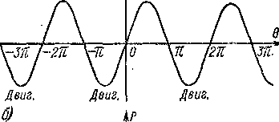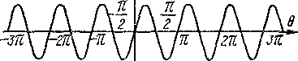

соответствующей этому же значению *Е&.* Учитывая, что значение *хоа1* относительно мало, можно принять *Е& « U.* Равенством (35-4)

можно пользоваться также тогда, когда под *U* понимается напря­жение не на зажимах машины, а в какой-нибудь более удаленной

точке линии, соединенной с машиной (например, за повышающим трансформа­тором, на приемном конце линии и т. д.). В этом слу­чае в значения *xd* и *х9* нуж­но включить также индук­тивное сопротивление ли­нии до рассматриваемой точки. Угол нагрузки е во всех случаях измеряет­ся между э. д. с. от поля возбуждения генератора *Е и* рассматриваемым напря­жением *U.*

**Неявнополюсная маши­на. Понятие о статической устойчивости.** Далее будем предполагать, что машина нечной мощности и поэтому

*Ф Ген. Ген. Ген.*

*Ген. Ген. Ген. Ген. !ен. Ген. Ген.*

*Двиг. Двиг. Двиг. Двиг. Двиг. Двиг.*

Рис. 35-8. Угловые характеристики актив­ной (а) и реактивной (б) мощности неявно­полюсной синхронной машины

работает параллельно с сетью беско- *U* = const, *f* = const и ток возбужде­

ния генератора не изменяется. Для простоты предположим также, что р,с = const и, следовательно, *xd =* const и *xq* = const.

У неявнополюсной машины *xq = xd* и на основании выражения (35-4)

*mEU*

*Xd*

sin 6.

(35-5)

При указанных предположениях *Р — f* (6), согласно равенству (35-5), представляет собой синусоиду (рис. 35-8, *а).* Полуволны *Р* > 0 соответствуют генераторному режиму работы и полуволны *Р* < 0 — двигательному. Как следует из рис. 35-8, *а,* при беспре­рывном изменении 0 синхронная машина попеременно переходит из генераторного режима работы в двигательный. ^ обратно. Такое изменение е означает, что ротор машины вращается несинхронно — несколько быстрее или несколько медленнее поля реакции якоря. Зависимость *Р = f* (0) на рис. 35-8, *а* при этом действительна только при бесконечно медленном изменении 9, когда в результате несин­хронного вращения ротора в цепях индуктора не индуктируется никаких токов.

Изменение угла 0 на 2л означает, что ротор машины передви­нулся относительно поля статора на два полюса. Режим работы машины при этом, как это ясно из физических соображений, равенств (35-4), (35-5) и рис. 35-8, *а,* не изменяется. Поэтому достаточно рас­смотреть угловую характеристику в пределах — д ' ■ л. Диа­пазон — л =sg 6 0 соответствует двигательному, а диапазон О -М

■V, С ■ ; л — генераторному режиму. Так как полупериоды сину­соидальной кривой симметричны, то свойства синхронной машины в двигательном и генераторном режимах аналогичны. Поэтому ниже рассмотрим режим генератора (рис. 35-9).

Согласно рис. 35-9, при увеличении *Р* от нуля угол 0 будет расти от 0 — 0 и при критическом угле нагрузки 8кр = 90° дости­гается максимальная мощность *Р = Рт,* которую способен развить генератор. На основании выражения (35-5) для неявнополюсной машины

(35-6)

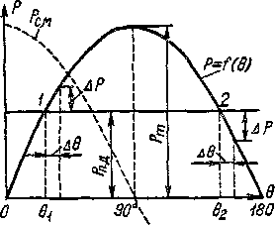По этой причине с целью умень­шения *xd* в синхронных машинах зазор выполняется больше, чем в асинхронных машинах.

Как видно из равенства (35-6), *Рт* тем больше, чем больше *Е* или ток возбуждения машины, чем больше *U* и чем меньше *ха.*

Рис. 35-9. Угловая характеристика

активиой мощности ного синхронного

неявнополюс- генератора

'зависит от угла

В установившемся режиме ра­боты генератора механическая мощность Рп.д, развиваемая пер­вичным двигателем, равна электри­ческой мощности *Р,* отдаваемой ге­нератором в сеть, т. е. *Рпя = Р.* При этом под Л.д следует пони­мать мощность первичного двигате­ля за вычетом механических и маг­нитных потерь в генераторе (при *га* = 0 электрические потери в яко­ре равны нулю). Мощность *Рв* д не *и,* следовательно, обе они могли бы соответствовать нормальному установившемуся режиму работы. Однако устойчивой является только работа в точке *1.*

8 и поэтому изображена на рис. 35-9 горизон­

тальной прямой, которая пересекается с характеристикой элект-  
рической мощности *Р* = Д S) в точках *1* и *2.* В этих точках *Рая — Р,*

Действительно, если при работе в точке *1* рис. 35-9 в результате небольшого случайного преходящего возмущения угол 8 уве­личится на де, то электрическая мощность генератора превысит мощность первичного двигателя на АР. Вследствие этого на валу будет действовать избыточный тормозной электромагнитный момент

AM = AP/Q = *р АР/оз* (35-7)

и ротор генератора будет притормаживаться. Угол е будет умень­шаться, и восстановится устойчивый установившийся режим работы в точке *1.* Если при работе в точке *1* угол 0 в результате случай­ного возмущения уменьшится, то при прекращении действия этого возмущения генератор также вернется в режим работы в точке /.

Если же при работе в точке *2* рис. 35-9 угол 8 увеличится на Да, то мощность генератора будет на АР меньше мощности турбины, ротор будет ускоряться, угол 0 возрастет еще больше и т. д. В ре­зультате генератор выйдет из синхронизма или при благоприятных условиях перейдет в устойчивый режим работы на последующих положительных полуволнах кривой рис. 35-8, *а* после «проскальзы­вания» ротора на четное число полюсных делений. Если же при работе в точке *2* угол 0 уменьшится, то вследствие нарушения баланса мощностей этот угол будет уменьшаться и далее, пока этот баланс не восстановится в точке *1.*

I

Таким образом, работа неявнополюсного генератора устойчива в области 0 < 8 < 90° и неустойчива в области 90° < 8 < 180°.

Аналогичным образом можно установить, что неявнополюсный синхронный двигатель работает устойчиво в области 0 > 0 > —90°.

Рассмотренные здесь вопросы относятся к области так называе­мой статической устойчивости синхронной машины.

Режим работы определенной установки называется ста­тически устойчивым, если при наличии весьма не­больших возмущений режима работы (небольшое изменение *U, Рп Л, if* и т. д.) изменения режима работы (значения 0, Рит. д.) также будут небольшими и по прекращении действия этих воз­мущений восстановится прежний режим работы. Из сказанного выше следует, что режим работы синхронной машины статически устойчив, если

АР/А6 > 0, (35-8)

и неустойчив, если

АР/Аб<0. (35-9)

**Невозбужденная явнополюсная машина.** Если = 0, *тои£ = 0,* так как в нормальных машинах э. д. с. от остаточного магнитного потока пренебрежимо мала. В этом случае на основании выраже-

ния (35-4)

*р mU2 I* **1**

**2** *\ Хд*

(35-10)

Зависимость *Р = f* (0), согласно равенству (35-10), представляет собой синусоиду с удвоенной частотой (рис. 35-8, б).

Из равенства (35-10) и рис. 35-8, *б* следует, что явнополюсная

машина в

состоянии развивать мощность при синхронном режиме работы также без возбуж-

Рис. 35-10. Картины магнитного поля невоз- бужденпой синхронной машины

дения. Устойчивая работа в режиме генератора про­исходит при 0 < о < 45°, в режиме двигателя — при —45° < 0 <0°. Пределу устойчивой работы соответ­ствует 0кр = ±45° вместо 0кр = ±9О° в предыдущем случае.

В рассматриваемом слу­чае в машине существует

только поток реакции яко­ря . Пр и цили ндр и ческом ро­торе (рис. 35-1*0, *а),* когда

*ха = х9,* положение ротора относительно вращающегося поля ре­акции якоря безразлично, поэтому машина не развивает электро­магнитного момента и мощности. В явнополюсной машине ротор

стремится занять по отношению к вращающемуся полю положение, при котором сопротивление магнитному потоку и энергия магнит­ного поля минимальны. Если при этом приложенный к валу момент *М„* = 0, то 0=0 (рис. 35-10, б) и электромагнитный момент, действующий на ротор, также равен нулю. При этом, согласно равенству (35-10), также Р = 0. Если вал нагружен внешним момен­том, то положение ротора относительно поля смещается, *в =/=* 0 и в машине развиваются электромагнитный момент и активная мощ­ность (рис. 35-10, в). Так как сам ротор не намагничен, то поворот ротора относительно поля на 180° не приводит к изменению ре­жима, как это и следует из рис. 35-8, б.

У невозбуждепной явно полюсной машины электромагнитный момент развивается исключительно вследствие действия поля реакции якоря при наличии неравномерности воздушного зазора *[xd xq)* и называется поэтому реактивным (см. также §25-4).

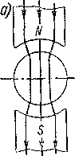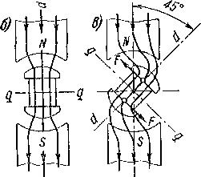

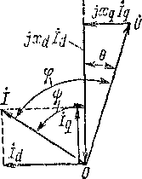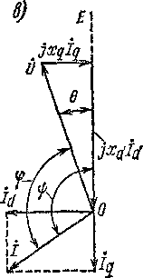Реактивный режим работы может возникнуть, например, в слу­чае, когда при параллельной работе с сетью явнополюсный гене­ратор по какой-либо причине теряет возбуждение (неисправность возбудителя, ложное срабатывание автомата гашения поля и т.д.) и был при этом слабо загружен. Последнее обстоятельство суще-

£| i

Е\

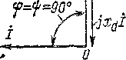I I

Рис. 35-11. Векторные диаграммы реактивной синхронной ма-  
шины при работе на холостом ходу *(а),* в режиме генератора  
(б) и двигателя *(в)*

ственно потому, что предельная мощность, которую может развить генератор в этом режиме, невелика. Действительно, по формуле (35-10) в относительных единицах получим

*п Р Р* 1 \ ■

*= ~1хтгт~ =* s' sm 26.

Если [У* = 1, *xd\** = 1,1 и *xq\** = 0,75, то

*Р\** = 2 (б~75 —Гт) s*n ~ 0,212 sin 29,

т. е. = 0,212.

Машина в этом режиме потребляет большой реактивный ток для создания магнитного поля. На холостом ходу (6 = 0)

*/ = U/ха*

и, например, при = 1 и *ха* =* 1,1 будет /= 0,91.

Строятся также синхронные двигатели малой мощности, лишен­ные обмотки возбуждения и называемые реактивными (см. § 41-3).

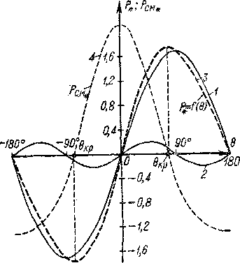

На рис. 35-11 изображены векторные диаграммы явнополюсной машины при работе без возбуждения, причем штриховой линией

Рис. 35-12. Угловая характеристика ак­тивной мощности возбужденного явнопо­люсного генератора при £\ = 1,87, “ 1, 1,1, ^7* 0,75

показано направление э. д. с. *Е,* которая индуктировалась бы при наличии возбуждения. При- этом, как и в гл. 33, на диаграммах представлены токи, отдаваемые машиной в сеть. В соответствии с этим на рис. 35-11, как и в режи­ме недовозбужденпя (£<77), ток опережает напряжение.

**Возбужденная явнополюс­ная машина. В** этом случае оба члена равенства (35-4) от­личны от нуля и машина раз­вивает мощность как за счет электромагнитного момента, создаваемого с участием пото­ка возбуждения, так и за счет

реактивного электромагнитно­го момента. На рис. 35-12 изо­бражены кривые *1* и *2* обеих составляющихмощности и кри­вая *3* суммарной мощности.

Максимальная мощность и предел устойчивости работы в данном

случае наступают при критическом угле 0кр,

значение

определяется равенством

COS 0кр

**4В**

которого

(35-12)

где

*%d \ %с*

1 \

*%dJ*

(35-13)

В относительных единицах вместо (35-4) имеем

*F и и- г* 1

*Р* _£/b.slii0 щ д ‘

sin 26.

(35-14)

*\* Xd\** 2 \Х9*

У генератора с *Xd\** = 1,1, = 0,75 и cos срн = 0,8 (инд.) при

номинальной нагрузке (77* = 1, /* = 1) э. д. с. от потока возбу­ждения *Е\** = 1,87 и 0Н = 22°27?, что можно установить путем построения векторной диаграммы. Таким образом, в этом случае

= ПТ2 sin 22° 27' + 4 (бТ5 “ п)sin 2'22°27' =

= 1,7- 0,382 + 0,212 • 0,706 = 0,65 + 0,15 = 0,8.

Вторая составляющая мощности в данном случае равна 19% от всей мощности. Таким образом, в нормальных режимах работы эта составляющая сравнительно мала. У генератора с приведенными данными при *Е* =* 1.87 и 8% = 1 критический угол нагрузки 9кр = = 77° и предельная мощность *Рт\** = 1,75, т. е. примерно в два раза больше номинальной активной мощности (Р,^. = 0,8).

**Угловая характеристика реактивной мощности.** Наряду с рас­смотренными выше характеристиками активной мощности пред­ставляют интерес также угловые характеристики реактивной мощ­ности Q.

Реактивная мощность

Q = *mUI* sin ф = *mUI* sin (ф — 6) =

*= mU* (/ sin ф cos 0 —-*1* cos ф sin 9) = *mU (Id* cos 6 — *Iq* sin 6). Подставив сюда *Id* и *Iq* из (35-3) и заменив cos2 0 и sin2 0 функциями двойного угла, получим

*« mEU* 0 , тУ2 /1 1 \ *On mU'2* /1 , 1 \ , е.

q= COS 0 + — F т cos 29F + F • (35-15)

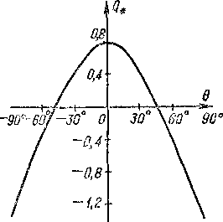Так как косинус — функция четная, то при прочих равных усло­виях эта характеристика для режи­мов генератора и двигателя одина­кова.

Рис. 35-13. Угловая характери- . стика реактивной мощности яв­нополюсного генератора

Кривая Q* = *f* (9) по формуле (35-15) для перевозбужденной кронной машины при £* = 77 1, “ 0.75

СИН- 1,87, изо- кри- ге не-

бражена на рис. 35-13. Из этой вой видно, что если при 9=0

ратор отдает в сеть реактивную мощ­ность, то с увеличением 0 величина *Q* начинает падать и при некотором 6 изменяет знак, т. е. машина начинает потреблять реактивную мощность из сети. Это является следствием того, что при *Е* = const и *U* = const в слу­чае увеличения активной нагрузки вектор *1* непрерывно поворачивается при некотором 6 начинает опережать 77. Такой характер измене­ния *1* следует из рассмотрения векторных диаграмм рис. 33-2, 33-3 И др.

против часовой стрелки и

Полученные выше выражения угловых характеристик дают правильные результаты, если в них подставляются насыщенные значения параметров. Поскольку эти значения в большинстве слу­чаев неизвестны, то расчеты часто выполняются при подстановкененасыщенных значений параметров. При этом значения макси­мальной мощности получаются заниженными на 8—12%, а значения углов 0кр — завышенными на 8—15%. Значение угла 0 при *Р — = Рв* также получается завышенным.

§ 35-4. Синхронизирующая мощность, синхронизирующий момент и статическая перегружаемость синхронных машин

**Синхронизирующая мощность и синхронизирующий момент.** В § 35-3 было выяснено, что в определенных пределах значений угла нагрузки 0 синхронная машина способна сохранять синхрон­ный режим работы. Это обусловлено тем, что при отклонении угла 0 от своего устойчивого установившегося значения на некоторую величину Ад возникает разность АР между подводимой к машине мощностью и отдаваемой ею мощностью (рис. 35-9), под воздействием которой устойчивое состояние работы восстанавливается. Мощность АР поэтому называется синхронизирующей м о щ- н о с т ь ю. Этой мощности, согласно выражению (35-7), соответ­ствует электромагнитный момент АЛ4, под воздействием которого ротор несколько ускоряется или замедляется и тем самым возвра­щается в равновесное положение. Момент ЛЛ4 поэтому также назы­вается синхронизирующим.

Если отклонение А 9 мало, то АР и АЛ4 пропорциональны А 9 (см. рис. 35-9):

АР = РС.МА0; АЛ4 = Л4с. мА0, (35-16)

где Рс.м и Л1с м — соответственно коэффициенты синхронизирую­щей мощности и синхронизирующего момента. Согласно равенст­вам (35-16),

Рс.м = ДР/А0; Мс.м = АуИ/А0

или при переходе к пределу

РСМ = Э^; = (35-17)

На основании выражений (35-4) и (35-17)

*n mEU „ , , 1* 1 1 \

(35-18)

(35-19)

*Pc.* м = ~7~ cos 9 + *mU2 --- —* - COS 29;

*%d \%q %d/*

*.. mEU mU-* /1 1 \ no

^.« = 5-7-008 0 + -^ r — -- cos 20.

““с \x<7 *^d/*

Для неявнополюспой *(xq = хг1)* и реактивной *(Е =* 0) машин выражения (35-18) и (35-19) соответственно упрощаются.

Кривые Рс м по формуле (35-18) изображены на рис. 35-9 и 35-12 штриховыми линиями. Как следует из этих рисунков и неравенства (35-8), режим работы синхронной машины устойчив, когда *PC it >* 0 и Л4с.м>0. Положительный знак этих коэффициентов поэтому является одним из критериев устойчивости статического режима работы. С другой стороны, очевидно, что синхронизирующие элект­ромагнитные силы при прочих равных условиях тем больше, чем больше Рс м и Л4С.М. Поэтому из выражений (35-18) и (35-19) можно сделать вывод, что при различных возмущениях перевозбужденная синхронная машина *(Е > U)* в большей степени способна сохранять устойчивый режим работы, чем недовозбуждеиная *(Е < U).* На гра­нице збны устойчивой работы (9 = 9кр) имеем *PC it* = 0 и Л1с м = 0.

**Статическая перегружаемость.** Когда мощность синхронной ма­шины *Р* = 0, также 9=0. При увеличении *Р* растет также 9, и при 0 — бкр мощность достигает максимального значения *Р = Рт.* При дальнейшем увеличении механической мощности на валу машина выйдет из синхронизма и ее ротор будет вращаться асинхронно, с некоторым скольжением'э относительно поля статора (поля реак­ции якоря). У двигателя скорость ротора будет меньше синхронной (s>0) и у генератора—.больше синхронной (s<0). Подобный асинхронный режим является ненормальным и недопустим, так как он опасен для машины и нарушает нормальную работу сети, машин и механизмов, соединенных с синхронной машиной. Поэтому при эксплуатации синхронных машин необходимо заботиться о том, чтобы их устойчивая синхронная работа была в достаточной сте­пени обеспечена.

При работе синхронные машины могут подвергаться кратковре­менным перегрузкам. Кроме того, вследствие уменьшения напря­жения, например, при коротких замыканиях в сети максимальная мощность *Рт,* которую способна развивать машина, снижается [см. равенство (35-6) и др. 1. Поэтому необходимо, чтобы машина имела достаточный запас мощности, т. е. чтобы значение *Рт* было достаточно велико.

Статистическая перегружаемость син­хронной машины *ka* характеризуется отношением *Рт* при *U = Ua* и *if* = фи к номинальной мощности Рн:

/ —

*кп^Рт1Рп = Мт1Ма.* (35-20)

Величина *kn* тем больше, чем меньше угол 8Н при номинальной нагрузке. Обычно 9„ == 20-е35°.

Номинальная мощность

Рп = *mUnIa* cos <рн = SB cos <рн = *~ cos* срн. (35-21)

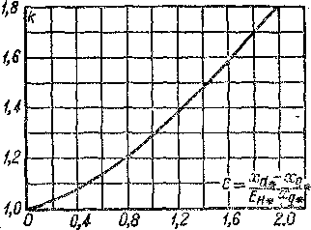

Положим в выражении (35-6) *U ~ UanE = Ек,* где Вн — э. д. с. от поля возбуждения при номинальной нагрузке. Тогда на основании выражений (35-6), (35-20) и

Рис. 35-14. Кривая коэффициента /г, учитывающего влияние реактивного момента явиополюсной машины на ста­

тическую перегружаемость

(35-21) для неявнополюсной ма­шины

*Eg\** 1 *ха\** cos<pH'

(35-22)

В равенство (35-22) можно подставлять как насыщенные, так и ненасыщенные значения £„ и *ха,* так как их отношения вви­ду относительной малости *хаа* практически одинаковы.

Так как = 1, то

коротком замыкании, когда / = кроме того, пропорциональны *ifu*

*Ха*!* и*

где *Es —* э. д. с., индуктируе­мая током возбуждения *if = ifK* при установившемся трехфазном

Поскольку э. д. с. *Еп* и Ек, и *ifK,* то

*Еп*/Ха* E-^^jE^ ■*

Поэтому вместо (35-22) можно написать

фн 1

(35-23)

i/K COS фн ’

а на основании выражений (33-13) и (35-23) также

*h =ь*

п о.к.з г^С08Сря>

(35-24)

где *if0* —- ток возбуждения при холостом ходе с *U — Ua.*

Наконец, на основании равенств (35-5) и (35-6) имеем также для неявнополюсной машины

*k„=* 1/sin ен.

(35-25)

Выражения (35-23) и (35-24) приводятся в ГОСТ 533—76 на турбогенераторы.

Согласно этому стандарту, статическая перегружаемость тур­богенераторов мощностью до 300 МВт должна быть не менее *kn —* 1,7, а для турбогенераторов мощностью 500—800 МВт — не менее *ka —* 1,6. Как следует из изложенного, статическая перегружаемость турбогенераторов, как, впрочем, и явнополюс­ных машин, тем больше, чем больше пх о. к. з., т. е. чем меньше *Xtiit.* или чем больше воздушный зазор.

Статическая перегружаемость явнополюсных машин также вы­ражается равенствами (35-22) — (35-25), если в них вводится доба­вочный множитель *k,* который учитывает влияние второго члена равенства (35-4). Величина *k* при этом определяется графиком рис. 35-14, где

Статическая перегружаемость как явнсполюсных, так и неяв­нополюсных синхронных двигателей с cos <рн = 0,9 (режим пере­возбуждения), согласно ГОСТ 183—74, должна быть не менее

= 1,65. Статическая перегружаемость гидрогенераторов, со­гласно ГОСТ 5616—72, должна быть не ниже *kn* = 1,7.

§ 35-5. Работа синхронной машины при постоянной мощности и переменном возбуждении

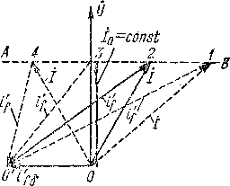Как было выяснено в § 35-2, изменение тока возбуждения вызы­вает изменение только реактивных составляющих тока и мощности якоря. Рассмотрим теперь зависи­мость тока / от тока возбуждения ф при *Р* = const в случае параллель­ной работы машины с сетью беско­нечной мощности *(U* = const, *f =* = const). Для простоты определим эту зависимость для неявнополюсной машины (рис. .35-15), так как полу­чаемые при этом результаты харак­терны также для явнополюсной ма­шины, причем будем рассматривать приведенные к обмотке якоря значе­ния тока возбуждения.

Рис. 35-15. Упрошенная вектор­ная диаграмма неявнополюсно­го синхронного генератора

При *Р =* const активная состав­ляющая тока *1 а.* = const. ' Поэтому на векторной диаграмме рис. 35-15 по прямой *АВ.* Если положить для простоты хСЙ няя э. д. с, *= U* = const и составляющая тока возбуждения*i'!6,* создающая результирующий поток Фе, также постоянна. Полный ток возбуждения

конец вектора 7 скользит

= 0, то внутрен-

*if = if б — i*

легко определяется по диаграмме. Конец вектора *if* находится

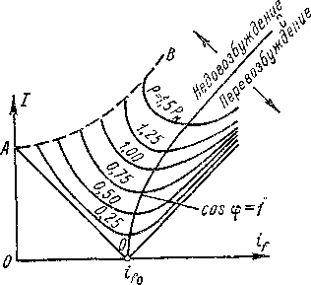На рис. 35-15 сплошными линия­ми построена диаграмма токов для одного значения *if,* а штри­ховыми линиями — несколько диаграмм для других значений *i'f.* Концы векторов / и начала векторов *i'f* располагаются в точ­ках *1, 2, 3, 4* на прямой *АВ.*

в точке *О',* а его начало, очевидно, также скользит по прямой *АВ.*

Рис. 35-16. [/-образные характеристи­ки синхронной машины

Из рис. 35-15 следует, что при непрерывном изменении *if* ток / и cos ф также непрерыв­но изменяются, причем при не­котором значении *if* величина *I* минимальна и cos ф = 1, а при увеличении *if* (режим перевоз­буждения) и уменьшении *if* (ре­жим недовозбуждения) против указанного значения *if* значение тока *I* возрастает, так как ра­стет его реактивная составляющая. Более точно зависимость *I ==* диаграмм.

*= f(i'f)* можно определить путем построения точных векторных

На рис. 35-16 представлен характер зависимостей *I = f{if)* при разных значениях *Р* = const. Эти зависимости по виду называются также U-образными характеристиками. Минимальное значение *I* для каждой кривой определяет активную составляющую тока якоря *1а* и мощность

*P — mUla,*

для которой построена данная кривая. Нижняя кривая соответ­ствует *Р* = 0, причем *ii0 —* значение тока возбуждения при *Е = U.* Правые части кривых соответствуют перевозбужденной машине и отдаче в сеть индуктивного тока и реактивной мощности, а левые части — недовозбужденной машине, отдаче в сеть емкостного тока и потреблению реактивной мощности. Кривая ф = 0 или cos ф = 1 отклоняется при увеличении мощности вправо, так как вследствие падения напряжения *х$а I* возрастает значение и необходимый ток возбуждения при cos <р — 1. Кривая *ОС* на рис. 35-16, в сущ­ности, является регулировочной характеристикой машины при cos ф — 1 (см. рис. 33-11).

Точка *А* на рис. 35-16 соответствует холостому ходу невозбуЖ- депной машины. При этом из сети потребляется намагничивающий ток

*I = U 1ха.*

Уголнагрузки 9 возрастает при движении вдоль кривых рис. 35-16 справа палево, так как, согласно равенству (35-4), при меньших *if* и *Е* угол 0 при *Р* = const увеличивается. Линия *АВ* представ­ляет собой границу устойчивости, на которой 0 = 6кр. При даль­нейшем уменьшении *if* машина выпадает из синхронизма. U-образ- ны’е характеристики генератора и двигателя практически не отли­чаются друг от друга.

***Глава тридцать шестая***

**АСИНХРОННЫЕ РЕЖИМЫ И САМОВОЗБУЖДЕНИЕ СИНХРОННЫХ МАШИН**

§ 36-1. Асинхронный режим невозбужденной синхронной машины

**Предварительные замечания.** В практике эксплуатации син­хронных машин бывают случаи, когда отдельные машины выпадают из синхронизма и их роторы начинают вращаться относительно поля якоря (статора) асинхронно, с некоторым скольжением s. Это случается вследствие перегрузки машин, значительного падения напряжения в сети и потери возбуждения в результате каких-либо неисправностей в системе возбуждения или ошибочного срабаты­вания автомата гашения поля. Хотя невозбужденная явнополюсная машина может развивать в синхронном режиме определенную мощность за счет реактивного момента, обычно эта мощность яв­ляется недостаточной для покрытия нагрузки, и поэтому явнопо­люсные машины при потере возбуждения чаще всего также выпа­дают из синхронизма.

При выпадении из синхронизма синхронная машина ведет себя подобно асинхронной, но ввиду различия конструкции ро­тора и наличия в общем случае тока возбуждения асинхронный режим синхронной машины имеет ряд особенйостей.

Так как выпадение синхронных машин из синхронизма при ава­риях в энергосистемах происходит нередко, то выявление особен­ностей асинхронного режима и выяснение рациональных способов восстановления нормальных режимов работы имеют существенное практическое значение.

Широко применяется асинхронный пуск синхронных двигателей и компенсаторов, когда невозбужденная машина приключается к сети и ее скорость достигает почти синхронной скорости подобно асинхронному двигателю.

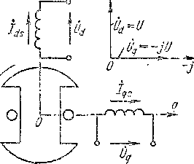Асинхронные режимы работы невозбужденной и возбужденной шым образом отличаются друг от друга. Асинхронный режим воз­бужденной синхронной машины яв­ляется более сложным, и его можно рассматривать как наложение асин­хронного режима певозбужденной синхронной машины и режима установившегося короткого замы­кания синхронного генератора.

синхронной машины су

Рис. 36-1. Схема эквивалентной двухфазной синхронной машины при асинхронном режиме с затор­моженным ротором

Рассмотрим в первую очередь установившийся асинхронный ре­жим работы невозбужденной син­хронной машины.

Схемы замещения **и их пара­**метры. Если бы ротор синхронной машины обладал магнитной и элек­трической симметрией, то работа этой машины в асинхронном режи­ме без возбуждения ничем не отли­тельное рассмотрение вопроса.

чалась бы от работы нормальной асинхронной машины. Однако в общем случае такой симметрии нет, и поэтому требуется самостоя­

Пусть обмотка статора (якоря) трехфазной синхронной машины включена в сеть. Токи якоря при этом создают вращающееся поле, перемещающееся относительно несимметричного ротора со скоростью скольжения. Для анализа явлений при несимметричном роторе разложим вращающееся относительно пего поле на два пульсирую­щих поля (см. § 22-2), одно из которых действует по продольной (d), а другое — по поперечной (у) оси ротора. Эти поля пульсируют со сдвигом по фазе па 90'2 и частота их пульсации Д = s/v Кроме того, как и у асинхронной машины (см. § 24-2), рабочий процесс синхрон­ной машины в асинхронном режиме можно привести к эквивалент­ному процессу при неподвижном роторе. Далее можно представить себе, что у такой машины с неподвижным ротором на статоре вместо трехфазной обмотки имеется эквивалентная двухфазная обмотка, причем одна фаза этой обмотки создает магнитный поток, пульсирую­щий по продольной оси, а другая фаза — поток, пульсирующий попоперечной оси ротора (рис. 36-1), причем напряжения этих фаз *О* и *jO* сдвинуты по фазе на 90°. В подобной двухфазной системе взаимная индукция между фазами отсутствует и явления по осям *d* и *q* можно рассматривать независимо друг от друга. В результате вместо одной схемы замещения для симметричной асинхронной машины для синхронной машины получаем две схемы замещения (рис. 36-2) — одну для продольной и другую для поперечной оси.

При наличии успокоительной или пусковой обмотки (рис. 36-2, *а* и *б)* в схеме для продольной оси имеются две вторичные цепи, как хронного двигателя, а в схеме для поперечной оси — одна вторичная цепь. При отсутствии указанных обмоток (рис. 36-2, *в* и г) число вторичных цепей уменьшается на единицу. На схемах рис. 36-2 приня­то *га* = 0 и не учитываются потери в стали статора. При наличии в цепи возбужде­ния добавочного сопротив­ления (например, сопротив­ления гашения поля) его значение должно включать­ся в /у.

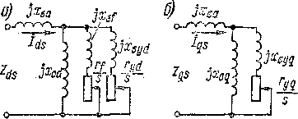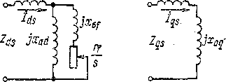В основе рассмотрения явлений согласно рис. 36-1 и 36-2 лежит представле­ние о'двухфазной машине. Поэтому сопротивления схем рис. 36-2 также следовало бы считать эквивалентными сопротивлениями двухфазной машины. Однако, чтобы избежать введения в рас­смотрение новых параметров, будем предполагать, что сопротивле­ния, фигурирующие в схемах рис. 36-2, представляют собой пара­метры m-фазной машины, которые определены и использованы в предыдущих главах. Вместе с тем будем считать также, что прило­женные к двухфазной обмотке (рис. 36-1) и схемам рис. 36-2 напря­жения *U* являются фазными напряжениями реальной т-фазной обмотки (обычно *т* = 3). При этом токи *Ids, IQ,* будут соответство­вать токам m-фазной обмотки. Например, если в определенный момент времени ось одной из фаз обмотки якоря будет совпадать с осью *d,* то в этой фазе будет протекать ток *Ids.* То обстоятельство, что анализ явлений на основе рис. 36-1 и 36-2 связывается с пред­ставлением о двухфазной машине, a *U,* / и Z соответствуют фазамm-фазной машины, учитывается надлежащим образом ниже при вычислении моментов и мощностей.

Рис. 36-2. Схемы замещения синхронной машины в асинхронном режиме при нали­чии (а, *б)* и отсутствии *(в, г)* успокоительной обмотки: *а, в —* по продольной оси; б, г — по поперечной оси

Сопротивления синхронной машины по *осям d я q я* асинхрон­ном режиме *Zds, Zqs* представляют собой сопротивления схем рис. 36-2 и являются функциями скольжения з.

При з 1 для определения модулей сопротивлений *Zds, Zqs* обычно можно положить rf == ryrf — ry? = 0, и тогда вместо схем *+j*

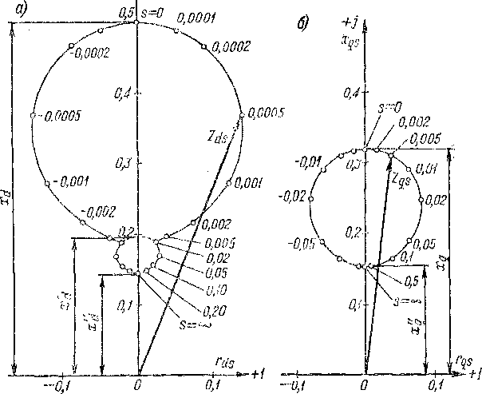

Рис. 36-3. Эквивалентное сопротивления явпополюсной синхронной машины при асинхронном режиме по продольной («) и поперечной (б) осям

рис. 36-2 получим схемы рис. 34-9. Следовательно, при s > 1 в слу­чае наличия успокоительной обмотки *zds т xd, zqs xq,* а при ее отсутствии *zds » x'd, zqs w xq == xq.* Из рис. 36-2 следует, что при s = О имеем *zds = xd* и *zqs = xq.* В качестве иллюстрации да рис. 36-3 для машины большой мощности, имеющей успокоительную обмотку, изображены геометрические места концов векторов комплексных сопротивлений

Zds 7ds -ф ]Xds, Zqs — jXq,

(36-1)

и указаны также значения скольжения s. Этот рисунок соответствует машине со следующими значениями параметров в относительных единицах: *ха1]\** = 0,41; *xaq* =* 0,23; = 0,09; *х^* =* 0,14;

*Xayd* =* 0,11; *Xgyq* —* 0,09, *xd\** = 0,5; *xdi. —* Q,20; *x'd\** = 0,143;

*= x'q* =* 0,32; хф* = 0,155; ф* = 0,00032; *ryd* —* 0,01; ry7S. = =0,0075. Из рис. 36-3 следует, что в крупной машине уже при s = =0,1 -е 0,2 будет *zds т xd и zqq та x"q.*

Согласно рис. 36-3, *б,* конец вектора комплексного сопротивле­ния *Zqs* перемещается по окружности, которая соответствует окруж­ности тока круговой диаграммы асинхронной машины с одной вто­ричной цепью. Кривая па рис. 36-3, *а* состоит из отрезков двух окружностей, соответствующих окружностям геометрического места токов двухклеточной асинхронной машины для областей нормальных рабочих режимов и пуска.

**Значения токов и вращающих моментов,** В соответствии **с** из­ложенным и рис. 36-1 и 36-2 продольный и поперечный токи якоря при асинхронном режиме

*ids = 6//Zds; iqs = ~jU/Zqs.* (36-2)

Так как *Zds Zqs,* то токи *ids, Iqs* составляют несимметричную двухфазную систему и их можно разложить (см. § 30-2) на токи прямой (/j) и обратной (Л) последовательности:'

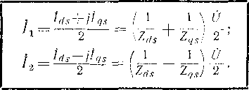

(36-3)

Токи Д и Д создают н. с. и магнитные поля прямой и обратной последовательности, вращающиеся относительно ротора соответ­ственно со скоростями s/ij и —,$щ, где *пу* —синхронная скорость, а относительно статора — со скоростями

/г1с = п + *snL* = ( 1 — s) 4- s/lj = *Пу,*

*1l.lz = П — 8Пг* = (1 — s) *— stly* = (1 — 2s) *п^.*

Так как н. с. токов *12* статора вращается относительно статора же со скоростью цзс, которая отличается в (1—2s) раз от синхронной скорости, то частота тока /2 в обмотках статора

f2c = (l - 2s)Л,

(36-4)

в то время как основная частота токов Д равна *flc* — Д. Таким обра­зом, токи обмоток статора имеют составляющие разных частот, т. е. они несинусоидальны. Это вполне естественно, так как вслед­ствие вращения несимметричного ротора относительно неподвиж­ных фаз обмотки статора эквивалентные сопротивления этих фаз с учетом влияния ротора непостоянны, и поэтому при приложении синусоидальных напряжений *О* токи будут несинусоидальны.

Отметим, что частота токов Д равна основной частоте при s = 1 и s = 0. В первом случае ротор неподвижен, и поэтому сопротивле­ния фаз хотя и различны, но постоянны по значению, в результате чего токи фаз не равны по значению, но синусоидальны. Во втором случае (синхронный режим), согласно схемам рис. 36-2, *Zds = = jxa* и *Zqs = jXq,* так как вторичные цепи этих схем разомкнуты. При этом *lds* и *lgS* равны продольной *Id* и поперечной *lq* составляю­щим тока якоря *I* (см. гл. 33).

Полученные здесь результаты вполне соответствуют рассмотрен­ному в § 29-8 режиму работы асинхронного двигателя с несимметрич­ным ротором, и к этому последнему случаю применимы также все рассматриваемые здесь количественные соотношения. В обоих случаях вследствие несимметрии ротора возникает также обратно- вращающееся относительно ротора поле токов Д и токи частоты (1—2s) Д в статоре.

Так как мы пренебрегли потерями в статоре, то мощность *Рг,* соответствующая токам Д, полностью передается на ротор, является электромагнитной мощностью и создает вращающий момент *Mt.* Эта мощность в m-фазной машине

*P1==mUIla,* (36-5)

где *11а —* активная составляющая тока Д.

Согласно выражению (36-3),

Да = 2 *dsa Iqsa)* =ф Д*ds* COS *(fds* -J- *Iqs* COS —

= 2 *[Ids^-+Ids-^ ,* (36-6)

*\ ^ds ^qs I*

где

*Ids = Upds, IqS = U/Zqs* (36-7)

ЯВЛЯЮТСЯ модулями ТОКОВ *1 ds* И *iqs.*

После подстановки *lla* из (36-6) в (36-5) и учета равенств (36-7) получим

Соответственно вращающий момент

(36-9)

Магнитное поле токов /2 создает вращающий момент М> =^=0 только тогда, когда сопротивление обмотки статора *га=^=0,* так как в отношении этого поля ротор является первичной, а статор — вторичной стороной (см. § 29-8). В этом случае вместо (36-3) действи­тельны формулы [5, 69, 791:

(z^+z^-^^y

(Ztfj+''а) ^Zqs j __°25 j Ю (2?j + ra) [zds pzzgs

(Zds Zqs) &

(Zds + ra) Zqs \ 4- (Zqs Д- r a) ( Zds fZT2s"

Момент, создаваемый токами /2,

Рт га га  
м- —

(36-11)

Кроме того, при га т4 0 электромагнитная мощность, передавае­мая на ротор, уменьшается на величину *тГ[га.* Поэтому в общем случае асинхронный вращающий момент

*М^Мг + М,-^^.*

(36-12)

При *га* 7^= 0 в области s да 0,5 возникает провал результирующего момента *М3* (см. § 29-8 и рис. 29-16). При *га* = 0 также *М2* = 0 и, согласно равенству (36-12), *М3 = Mt.*

Если машина имеет полную успокоительную или пусковую об­мотку, массивный ротор или массивные полюсы с междуполюсными перемычками, то параметры машины по разным осям при скольже­ниях | s | > 0,05 близки друг к другу: *Zds w Zqs* и *xd ж x"q* (см. табл. 32-1 и рис. 36-3). В этих случаях на основании выражений (36-2), (36-3) и (36-10) *lds w Iqs* и /2 да 0. Асинхронный режим поэтому является почти симметричным, *ж* 0 [см. равенство (36-11)1 и одноосный эффект практически не проявляется. Вслед­ствие этого в рассматриваемом случае можно положить *га*» О и вычислять токи и момент по равенствам (36-2), (36-3) и (36-9). При отсутствии успокоительной или пусковой обмотки и при шихтован­ном роторе сопротивления *Zds* и *Zqs* отличаются друг от друга зна­чительно. Поэтому в этом случае одноосный эффект проявляется сильно и необходимо пользоваться выражениями (36-10) — (36-12).

Рассмотренные вращающие моменты имеют при s = const неиз­менные значения и знаки. Кроме этих моментов; при *Zds Zqs* в результате взаимодействия вращающихся относительно друг друга прямого и обратного полей возникает знакопеременный момент, пульсирующий с частотой 2sft. При большой частоте пульсации этот момент не оказывает никакого влияния на движение ротора, но при —0,02 <s <0,02 ротор попеременно ускоряется и замед­ляется и его скорость вращения будет колебаться. При s = 0 этот момент превращается из пульсирующего в постоянный и представ­ляет собой реактивный момент, соответствующий последнему члену равенства (35-4).

**Асинхронные режимы различных видов синхронных машин. При** потере возбуждения синхронные генераторы переходят в асинхрон­ный режим н их скорость вращения будет увеличиваться до тех пор, пока не наступит равенство между движущим моментом на валу и электромагнитным моментом машины. При этом машина будет потреблять из сети намагничивающий ток

, 2 О'

7м“х(/ + х?

и отдавать в сеть активную мощность.

У турбогенераторов *xd* =* = 1,2-ь2,2, поэтому /м < /н

и обычно /м = (0,40 -я 0,65)/,,. У мощных гидрогенераторов, наоборот, /м > /н. У синхронных генераторов наибольший прак­тический интерес представляет начальная часть механической ха­рактеристики Л4а = *f* (s) (см. рис. 36-4, где отложены абсолютные значения Л4а!!. и s, так как в режиме генератора *Ма* < 0 и s < 0).

При малых скольжениях поверхностный эффект в теле ротора турбогенератора проявляется слабо и поэтому глубина проникнове­ния токов велика. В результате активное сопротивление тела ротора мало и момент достигает весьма большого значения уже при малых скольжениях (рис. 36-4). Поэтому турбогенераторы способны развивать в асинхронном режиме большую мощность, причем потери в роторе р9л2 = *sPSK* малы и не представляют опасности в отношении нагрева ротора. Допустимую мощность турбогенератора в асин­хронном режиме ограничивает ток статора, который из-за большого намагничивающего тока достигает номинального значения при *Р < Ра.* В большинстве случаев при *I — 1и* в турбогенераторах *Р* = (0,5 н- 0,7) *Ри.*

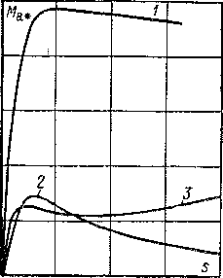Ввиду относительно благоприятных характеристик Л4а = *f* (s) па электростанциях СССР разрешается кратковременная работа (до 30 мин) турбогенераторов в асинхронном режиме при условии, что потери в роторе и статоре не превышают потерь при номинальном режиме и потребление реактивной мощности с точки зрения режима работы энергосистемы допустимо. В течение указанного времени можно устранить неисправности в системе возбуждения, перевести турбогенератор на резервное возбуж­дение или перевести нагрузку на дру­гие турбогенераторы или станции. Использование возможности работы турбогенераторов в асинхронном ре­жиме позволяет увеличить надеж­ность энергоснабжения потребителей.

*2,5*

*2,0*

*1,5*

*1,0*

*0,5*

*0,005 0,01 0,015 0,02*

Рис. 36-4. Зависимость асин­хронного вращающего момента синхронного генератора от ско­льжения при замкнутой нако­ротко обмотке возбуждения

Асинхронные характеристики гид­рогенераторов значительно менее бла­гоприятны (рис. 36-4). Гидрогенера­торы имеют шихтованные полюсы, и успокоительные обмотки во многих случаях у них отсутствуют. При от­сутствии успокоительной обмотки мощность в асинхронном режиме раз­вивается только за счет токов, ин­дуктируемых в обмотке возбуждения. Активное сопротивление успокоитель­ной обмотки велико, и в этом случае момент *Мя* при малых s также мал. Поэтому гидрогенераторы не могут развивать значительной мощности в асинхронном режиме, успокоительная обмотка быстро нагревается, и если восстановление возбуждения в течение 10—15 с невозможно, то их нужно отключать от сети.

/ — турбогенератор; *2 —* гидроге-  
нератор без успокоительной обмот-  
ки; *3 —* гидрогенератор с успокои-  
тельной обмоткой

Все синхронные двигатели имеют пусковые обмотки и обычно пускаются в ход как асинхронные двигатели, причем обмотка воз­буждения замкнута через разрядное, или гасительное, сопротивле­ние гг'= (5-ь 10) *rf* или замкнута накоротко. Пуск с разомкнутой обмоткой возбуждения недопустим, так как при этом может прои­зойти повреждение ее изоляции. Скольжение невозбужденного двигателя изменяется при пуске от s = 1 до s яз 0,05, когда вклю­чается ток возбуждения и двигатель втягивается в синхронизм (см. § 36-2).

Кривые *Мя = f* (s) синхронных двигателей представлены на рис. 36-5. Момент, развиваемый обмоткой возбуждения, достигает максимального значения при малых скольжениях, в особенности, когда гг = 0, так как *rf* мало, a *xaf* относительно велико. Наоборот,

момент, развиваемый пусковой обмоткой, достигает максимума при s *ж* 0,3 0,4,так как активное сопротивление этой обмотки значи­

тельно больше и рассеяние меньше. При расчете кривых рис. 36-5 было принято, что сопротивление обмотки якоря *га —* 0. Поэтому на этих кривых не отражено возникновение провала момента при s *к-* 0,5 вследствие одноосного эффекта. Следует, однако, отметить, что при наличии пусковой обмотки на роторе этот эффект прояв­ляется слабо.

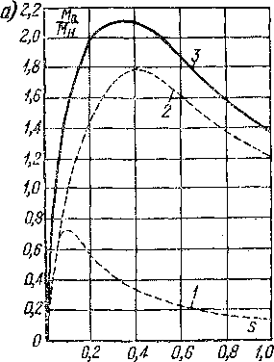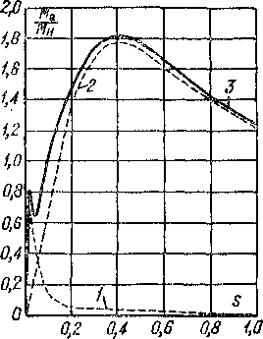

Рис. 36-5. Кривые асинхронных вращающих моментов Л4а = /(а) синхронного двигателя мощностью 1250 кВ-А и ин = 750 об/мин при замыкании обмотки возбуждения: *а —* через разрядное со­противление гг = Эту *кб —* накоротко

*1 —* момент обмотки возбуждения; 2 — момент от пусковой обмотки; *3 —*полный момент

Начальный пусковой момент (s = 1) синхронных двигателей при *U = Un* должен быть достаточно велик: *Мп* (0,8 л- 1,0) Л1Н. С другой стороны, при малых s момент *М*„ также должен быть доста­точно велик, так как в противном случае при пуске под нагрузкой двигатель в асинхронном режиме не сможет достичь скорости вра­щения, достаточно близкой к синхронной, и двигатель после вклю­чения тока возбуждения не втянется в синхронизм. Крутизну характеристики *Ms = f(s)* при малых s принято определять значе­нием Л4а при s = 6,05, и этот момент условно называют вход­ным' моментом *М1П.* Очевидно, что чем больше Л1ЕХ, тем лучше условия втягивания в синхронизм. Обычно требуется, чтобы Л4ВХ *Мп.* Однако для увеличения 7ИП необходимо увеличить актив-

ное сопротивление пусковой обмотки, а для увеличения ЛДХ — уменьшить его. Поэтому вопрос о выборе значений *М*вх и Л1П надо решать компромиссным образом и использовать явление вытесне­ния тока в пусковой обмотке для увеличения Л4П (см. гл. 27). Стержни пусковой обмотки с целью увеличения их сечения и теплоемкости изготовляются из латуни.

Как видно из рис. 36-5, при пуске без разрядного сопротивления (рис. 36-5, б) Л4ВХ получается меньше и, кроме того, при малых s может образоваться провал момента, так как максимум момента от действия обмотки возбуждения наступает при весьма малом s. Поэтому при гг — 0 втягивание в синхронизм происходит в менее благоприятных условиях.

Если синхронная машина лишена успокоительной или пусковой обмотки и имеет немассивные полюсы или ротор, то в результате сильного проявления одноосного эффекта асинхронный пуск ее возможен только на холостом ходу или при малой нагрузке на валу, причем обмотка возбуждения должна быть замкнута через значи­тельное активное сопротивление.

Синхронные двигатели с массивными роторами или полюсами имеют благоприятную характеристику *Мя = f* (s), если отношение /Дт 1. При малом /Дт большое влияние на значение тока в по­люсных наконечниках начинает оказывать сопротивление торцевых зон полюсного наконечника, и асинхронный момент *М&* поэтому уменьшается.

§ 36-2. Асинхронный режим возбужденной синхронной машины

**Асинхронный режим возбужденной синхронной машины,** как уже указывалось, возникает в результате ее перегрузки или падения напряжения в сети, а также при подаче возбуждения генератору после потери возбуждения или при использовании метода само­синхронизации в двигателе при его асинхронном пуске.

При вращении синхронной машины со скольжением s постоян­ный ток возбуждения ф индуктирует в обмотке якоря э. д. с. *Ек* и токи /к частоты (1 — s) Д. Токи *1К* накладываются на ток часто­ты^, протекающий в якоре под действием напряжения сети. Так как в самой сети э. д. с. и напряжений частоты (1 — s) Д нет, то отно­сительно э. д. с. £к и тока /к обмотка якоря замкнута накоротко через сеть, сопротивление которой можно принять равным нулю. Поэтому ток /к, в сущности, эквивалентен току установившегося короткого замыкания синхронного генератора.

Для неявнополюсной машины

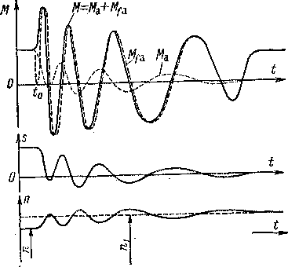

Рис. 36-6. Характер изменения вращающего момента *М,* скольжения s и скорости враще­ния *п* при втягивании машины в синхронизм после включения тока возбуждения в момент времени *ta*

где *Е* и *x(t* — соответственно э. д. с., индуктируемая током возбуж­дения *if,* и продольное синхронное сопротивление при s = 0.

Выражение (36-13) действительно также для явнополюсных ма­шин при малых s с большой точностью, а при больших s прибли­женно.

Токи /к загружают машину мощностью

(36-14)

в результате чего на ротор действует тормозной момент

Л4к = рРк/со1. (36-15)

Момент *Мк* стремится уменьшить скорость вращения ротора и в режиме генератора облегчает, а в режиме двигателя затрудняет вхождение машины в син­хронизм. Кроме того, при асинхронном ходе возбуж­денной машины в резуль­тате взаимодействия пото­ка возбуждения, вращаю­щегося со скоростью (1 — ■— s) и потока якоря от

токов частоты сети *flt* вра­щающегося со скоростью «!, возникает сильный пу­льсирующий момент Л4/а, который имеет частоту s/j и накладывается па асин­хронный момент *М*а и на мо­мент *Мк.* Если нагрузка на валу и скольжение s не слишком велики, то под воздействием момента Л4/а машина втягивается в син­хронизм, так как в течение отрезка времени, когда *М* действует в нужном на­правлении, скорость ротора *п* может достигнуть синхронной *пг* и даже превзойти ее (рис. 36-6). При этом после некоторого числа колебаний скорости ротора около синхронного значения, после затухания этих .колебаний, наступит установившийся синхронный режим работы.

Отметим, что на холостом ходу пли при небольшой нагрузке на валу явнополюсная синхронная машина, вращающаяся с не-

включения тока возбужде­ния полярность полюсов может не соответствовать необходимой полярности, и тогда произойдет «проска­льзывание» ротора относи­тельно поля якоря на одно полюсное деление, причем одновременно возникнет также кратковременный всплеск тока статора. По­добный переход не пред­ставляет для машины ни­какой опасности.

большим скольжением, способна втянуться в синхронизм и без возбуждения, в результате действия реактивного момента, который при s^O также пульсирует с частотой s/K В этом случае после

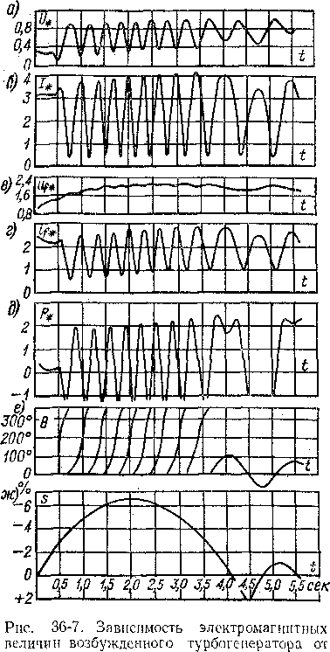На рис. 36-7 в качестве иллюстрации к изложенно­му изображены кривые из­менения напряжения *U* и тока / якоря, напряже­ния *Uf* и тока *if* обмотки возбуждения, мощности *Р,* угла нагрузки е и сколь­жения s турбогенератора мощностью 100 МВт при его выпадении из синхро­низма в результате корот­кого замыкания в сети, при последующем асин­хронном режиме и втяги­вании обратно в синхро­низм (ресинхронизации). Так как потери относитель­но' малы, то *Р^М* и кри­вая на рис. 36-7, *д* харак­теризует также изменение момента на валу. Короткое чено в момент *i* = 0,5 с. Во время короткого замыкания мощность генератора *Р* упала почти до нуля, и так как мощность турбины осталась неизменной, то скорость возросла и машина стала вра­щаться со скольжением s ■< 0.

времени при выпадении машины из синхро­низма, последующем асинхронном ходе и ре-

синхроннзации

замыкание произошло в мо-  
мент *t* = 0 и было отклю-

В асинхронном режиме с постоянным током возбуждения, как видно из рис. 36-7, ток, мощность и момент генератора сильно пуль­сируют, а угол 0 между векторами *Ё* и *О* ввиду несинхронного вращения ротора непрерывно изменяется (на рис. 36-7, *е* измене­ния 0 показаны до о = 360°, после чего 0 опять начинается с нуля). На постоянный ток возбуждения накладывается переменный, ин­дуктируемый вращающимся полем якоря. После *t* = 2 с абсолют­ная величина скольжения начинает уменьшаться, затем меняет знак и после некоторых колебаний машина втягивается в синхро­низм (на рис. 36-7 после *t* = 4 с виден только один период коле­баний 9 и s). О втягивании в синхронизм свидетельствует то, что угол 0 совершает колебания, а не изменяется непрерывно. Синхронизации турбогенератора способствовало увеличение *и?* и *i{ под* действием автоматического регулятора возбуждения.

Следует отметить, что во время аварий ресинхронизация гене­раторов после выпадения их из синхронизма часто происходит без вмешательства персонала, причем сам факт выпадения из син­хронизма часто остается незамеченным, так как он затушевывается происходящими во время аварий колебаниями (см. § 39-1).

Аналогично происходит также синхронизация двух частей энергосистемы, если они включаются на параллельную работу без предварительной синхронизации после того, как в результате аварии они разделились и стали работать несинхронно. Указанные процессы совершаются тогда во всех генераторах энергосистемы, причем наиболее интенсивно в тех из них, которые расположены ближе к точке раздела системы. В энергосистемах СССР самосинхро­низация разделившихся частей энергосистем допускается в случаях, когда максимальные толчки тока в гидрогенераторах не превышают 3/н и в турбогенераторах 5/ы и длительность асинхронного хода не больше 10—15 с.

§ 36-3. Самовозбуждение синхронной машины

В цепях обмотки якоря синхронных машин часто содержатся емкости (емкость между проводами длинных линий передачи и между ними и землей; емкости так называемой продольной компенсации индуктивного сопротивле­ния линий передачи, включаемые последовательно в фазы линии передачи сверхвысокого напряжения — 500 кВ и выше; батареи конденсаторов для улучшения коэффициента мощности сети и др.). В таких случаях возможно самовозбуждение синхронных машин, когда вращающаяся машина развивает напряжение и нагружается током при отсутствии тока возбуждения.

Магнитное поле в синхронной машине при этом создается емкостным током /, отдаваемым машиной в сеть, или, что то же самое, индуктивным током, потребляе­мым машиной из сети. При самовозбуждении ротор синхронной машины может вращаться синхронно с магнитным полем статора (синхронное самовозбуждение) или асинхронно с ним (асинхронное самовозбуждение). Для выяснения условий

Гл. **36]** Асинхронные режимы и самовозбуждение

737

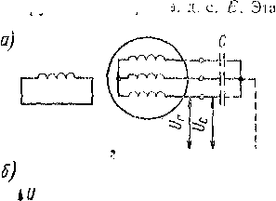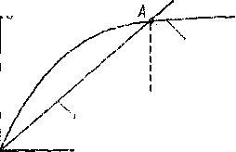

самовозбуждения рассмотрим работу одиночного генератора на емкость

(рис. 36-8, *а).*

**Синхронное самовозбуждение.** При наличии остаточного магнитного потока

при вращении ротора в обмотке якоря индуктируется некоторая а э. д. с. при работе по схеме рис. 36-8 вы­зывает в цепи якоря емкостный ток /, который создает намагничивающую реак­цию якоря. В результате магнитный по­ток, индуктируемая в якоре э. д. с. и ток *I* увеличиваются и т. д. (рис. 36-9, о и б). Этот процесс самовозбуждения аналогичен самовозбуждению генератора постоянного тока с той лишь разницей, что в данном случае поток машины создается самим то. ком якоря.

На рис. 36-8, б изображена зависи­мость напряжения генератора от емкост­ного тока якоря *I.* Если положить *га ~* = 0, то

*Ur-f(l)*

(36-16)

Зависимость Ur = *f* (/) практически идентична с характеристикой холостого хода *Ur = f (у),* если ток возбуждения *if* привести к обмотке якоря. Вследствие насыщения величина *х^* вдоль кривой 67г = *f* (0 изменяется.

С другой стороны, напряжение на конденсаторах

*Uc-f(i)*

*I*

*о*

Рис. 36-8. Схема работы синхрон-  
ного генератора на емкостную на-  
грузку *(а)* и его характеристики  
при синхронном самовозбужде-  
нии (б)

*Uc = xcJ =*

А/

**шС**

(36-17)

и зависимость *= f* (/) прямолинейна (рис. 36-8,6).

Если *> Uc* или *х((* > хс (рис. 36-8, б), то самовозбуждение возможно и при наличии остаточного магнитного потока возникает в действительности.

В точке *А* на рис. 36-8, б б/г = Z7C, и поэтому увеличение ! прекращается и процесс самовозбуждения заканчивается.

Самовозбуждение представляет собой нежелательное явление, так как оно неуправляемо и напряжения и токи при этом могут достичь опасных значений. Очевидно, что самовозбуждение невозможно, когда xrfco < хс, так как при этом кривая *Uc на рис.* 36-8, *б* пойдет выше кривой

Реактивная мощность в режиме самовозбуждения

*Q — mUtI = tnUrlXa.*

Величина

(36-18)

называется зарядной мощностью генератора. Самовозбужде­ние невозможно, если эта мощность будет больше зарядной мощности присоеди- нениой к генератору линии передачи

'2з.л = т£/п/хС = тС/н“С- (36-19)

**24** А. И. Вольдек

Для характеристики реальных соотношений укажем, что включение под напряжение разомкнутой на приемном конце линии передачи Волжская ГЭС

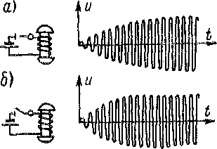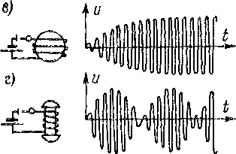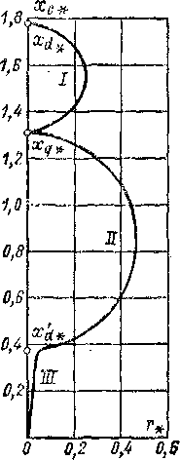

Рис. 36-9. Характер изменения напря­жения синхронного генератора при са­мовозбуждении

Рис. 36-10. Зоны само­возбуждения синхрон­ной машины

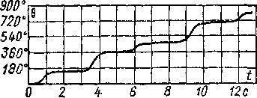

эквивалентное сопротивление *ха* в два раза меньше и самовозбуждения не происходит.

В реальных условиях сопро­тивление цепи якоря *г* 7^= 0 и по­этому генератор должен при само­возбуждении развивать также ак­тивную мощность. Неявнополюс­ный генератор при 0 л *if* = 0 в синхронном режиме не может развивать активной мощности и поэтому’ его синхронное самовоз­буждение невозможно. Такое воз­буждение возможно только у явно­

Рис. 36-11. Характер изменения угла 6 во времени в процессе репульсионно-син­хронного самовозбуждения

им. В. И. Ленина — Москва путем приключения ее к одному генератору ГЭС недопустимо, так как генератор при этом самовозбуждается, а при двух парал­лельно включенных генераторах их

полюсного генератора, у которого необходимая мощность развивается за счет реактивного момента. При этом не имеет'значения, будет ли обмотка возбужде­ния замкнута или разомкнута- (рис. 36-9, *а* и б).

Физически ясно, что при слишком большом *г* синхронное самовозбуждение также невозможно, так как при этом активная мощность окажется большей, чем может развить явнополюсная машина в устойчивом синхронном режиме ра­боты без возбуждения.

На рис. 36-10 зона *I* представляет собой соотношения между ху. и *г,* при которых самовозбуждение происходит. Из этого рисунка видно, что синхронное самовозбуждение происходит в области *хЛ > xQ* > х

**Асинхронное самовозбуждение** синхронной машины того же вида, как и в асинхронных машинах (см. § 29-2), происходит в случае, когда емкость настолько велика, что *хс < x'd* (зона *III* на рис. 36-10). Этот вид самовозбуждения возможен только при наличии на роторе замкнутых обмоток или контуров тока, в которых при асинхронном вращении ротора относительно поля якоря индуктируются токи. Если при этом ротор в электрическом отношении симметричен (х^« х”), то амплитуда тока якоря в установившемся режиме будет постоянной (рис. 36-9, в), а при *х^ х"* или *x'd* х' (явнополюсная машина без успокоительной обмотки) ток якоря пульсирует (рис. 36-9, г).

В области *Xq > хс > x'd* (зона *II* на рис. 36-10) самовозбуждение носит промежуточный характер, когда относительная скорость ротора и поля якоря резко неравномерна и ротор периодически «проскальзывает» относительно поля якоря на величину полюсного деления. В результате медленные изменения угла нагрузки 9 чередуются с быстрыми (рис. 36-11). Ток якоря при этом также пуль­сирует (рис. 36-9, а), и самовозбуждение происходит только при замкнутой об­мотке ->возбуждения. Такой вид.,самовозбуждения называют также репуль­сионно-синхронным.

***Глава тридцать седьмая***

**СИНХРОННЫЕ ДВИГАТЕЛИ И КОМПЕНСАТОРЫ**

§ 37-1. Синхронные двигатели

**Применение синхронных двигателей.** Основные вопросы, отно­сящиеся к двигательному режиму работы синхронной машины, уже освещались в предыдущих главах учебника. Ниже дополнительно рассматриваются некоторые общие вопросы, относящиеся к син­хронным двигателям.

Синхронные двигатели имеют по сравнению с асинхронными большое преимущество, заключающееся в том, что благодаря возбуждению постоянным током они могут работать с cos <р = 1 и не потребляют при этом реактивной мощности из сети, а при работе с перевозбуждением даже отдают реактивную мощность в сеть. В результате улучшается коэффициент мощности сети и уменьшаются падение напряжения и потери в ней, а также повышается коэффициент мощности генераторов, работающих на электростанциях.

Максимальный момент синхронного двигателя пропорционален *U,* а у асинхронного двигателя *U2.*

Поэтому при понижении напряжения синхронный двигатель сохраняет большую нагрузочную способность. Кроме того, использование возможности увеличения тока возбуждения син­хронных двигателей позволяет увеличивать надежность их ра­боты при аварийных понижениях напряжения в сети и улучшать в этих случаях условия работы энергосистемы в целом. Вслед­ствие большого воздушного зазора добавочные потери в стали и в клетке ротора синхронных двигателей меньше, чем у*асин­хронных, благодаря чему к. п. д. синхронных двигателей обычно выше.

*Таблица 37-1*

Данные синхронных двигателей

|  |  |  |  |  |  |  |  |  |  |  |
| --- | --- | --- | --- | --- | --- | --- | --- | --- | --- | --- |
| Тип | кВт | *U*Л-Н’ В | об/мин |  | cos Фп |  | Мн | м>, | М„ , | Мас­са, т |
| МС321 | 640 | 3000 | 1000 | 0,936 | 0,8 | 4,6 | 1,2 | 0,9 | 2,1 | 5,2 |
| MC322-I6/6 | 2700 | 6000 | 1000 | 0,964 | 0,8 | 6,1 | 1,2 | 1,4 | 2,3 | 13,0 |
| MC32I-6/10 | 370 | 3000 | 600 | 0,923 | 0,8 | 4,8 | 1,7 | 0,85 | 2 2 | 5,4 |
| МС324-20/10 | 6550 | 6000 | 600 | 0,968 | 0,8 | 5,5 | 1,2 | 1,1 0,65 | 2,3 | 38,4 |
| МС322-4-20 | 175 | 3000 | 300 | 0,875 | 0,8 | 4,3 | 1,6 | 2,7 | 5,1 |
| МС324-12/20 | 1970 | 6000 | 300 | 0,944 | 0,8 | 4,5 | 1,0 | 0,90 | 2 3 | 27,0 |
| МС324-4/36 | 310 | 3000 | 167 | 0,880 | 0,8 | 2,4 | 0,85 | 0,35 | 2,2 | 9,8 |
| СТМ-6000-2 | 6000 | 6000 | 3000 | 0,967 | 0,9 | 8,3 | 2,4 | 0,84 | 2,4 | 18,8 |

С другой стороны, конструкция синхронных двигателей слож­нее, чем короткозамкнутых асинхронных двигателей, и, кроме того, синхронные двигатели должны иметь возбудитель или иное устрой­ство для питания обмотки возбуждения постоянным током. Вслед­ствие этого синхронные двигатели в большинстве случаев дороже асинхронных двигателей с короткозамкнутым ротором. Пуск и регулирование скорости вращения синхронных двигателей также сложнее.

Тем не менее, преимущество синхронных двигателей! настолько велико, что при > 200 н- 300 кВт их целесообразно применять всюду, где не требуется частых пусков и остановок и регулирова­ния скорости вращения (двигатель-генераторы, мощные насосы, вентиляторы, компрессоры, мельницы, дробилки и пр.). Согласно исследованиям Л. В. Литвака и И. А. Сыромятникова, синхронные двигатели с cos <р„ = 1 по своей стоимости и потерям энергии всегда имеют преимущество перед асинхронными двигателями, снабженными конденсаторными батареями для компенсации коэффициента мощ­

ности до cos ср = 1. При *Р„* > 300 кВт выгодно использовать син­хронные двигатели с cos ф„ = 0,9 (перевозбуждение) и при Рн > > 1000 кВт — с cos ф„ = 0,8.

Применение синхронных двигателей непрерывно расширяется, и они строятся на мощности до *Ря =* 50 МВт.

В табл. 37-1 приведены данные некоторых синхронных двига­телей отечественного производства.

**Способы пуска синхронных двигателей.**

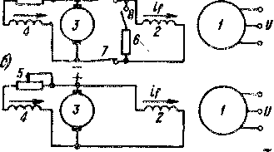

В подавляющем большинстве случаев применяется асинхрон I ный пуск синхронных двигателей (см. § 36-1 и 36-2).

Обычно синхронные двига-

тели имеют на своем валу воз- ***5 <—|*** j. 7

будитель в виде генератора постоянного тока параллель­ного возбуждения (рис. 37-1).

При пускепосхемерис.37-1,а контакты 7 разомкнуты, а контакт *8* замкнут. При этом обмотка возбуждения двига­теля *2* замкнута через сопро­тивление *6* и асинхронный

Рис. 37-1. Схемы цепи возбуждения син­хронного двигателя с машинными возбу­дителями при пуске с разрядным сопро­тивлением (о) и с наглухо приключенным возбудителем (б)

пуск происходит в наиболее благоприятных условиях. В конце асинхронного пуска, при s « 0,05, срабатывает ча­стотное реле, обмотка кото­рого (на рис. 37-1, *а* не пока­зана) подключена к сопротив­лению *6,* и включает контак­тор цепи возбуждения. Кон­такты 7 контактора при этом замыкаются, а контакт *8* размыкается. В результате в обмотку *2* подается ток возбуждения и двигатель втягивается в синхронизм.

Втягивание синхронного двигателя в синхронизм всегда обеспе­

/ — якорь двигателя; *2 —* обмотка возбуж-  
дения двигателя; *3 —* якорь возбудителя;

*4 —* обмотка возбуждения возбудителя; *5 —*реостат возбуждения возбудителя; *6 —* раз-  
рядное сопротивление; 7 и *8 —* контакты кон-  
тактора или автомата гашения поля

чено, если при асинхронном пуске скольжение в установившемся асинхронном режиме без возбуждения не превышает значения

syCT = 0,04

***/****kmPa ifz*

*GD^ ifP*

(37-1)

где *km —* кратность максимального момента в синхронном режиме при номинальном токе возбуждения 1/н; Рн — номинальная мощ­ность, кВт; *ifc —* ток возбуждения при синхронизации; GD2 — ма­ховой момент двигателя и соединенного с ним механизма, кг-м2; *пя —* номинальная скорость вращения двигатёля, об/мин.

Пуск по схеме рис. 37-1, *а* отличается определенной сложностью. Поэтому в последнее время все чаще применяется схема рис. 37-1, *б с* наглухо присоединенным возбудителем. При этом по цепи якоря *3* при пуске протекает переменный ток, который, однако, не причи­няет вреда. При *п —* (0,6 ч- 0,7) *пя* возбудитель возбуждается и возбуждает синхронный двигатель, благодаря чему при приближе­нии к синхронной ёкорости двигатель втягивается в синхронизм.

Пуск по схеме рис. 37-1, *б* происходит в менее благоприятных условиях. Во-первых, двигатель возбуждается слишком рано и при этом возникает дополнительный тормозящий момент на валу 2ИК (см. § 36-2). Во-вторых, в данном случае по сравнению со схемой рис. 37-1, *а* кривая асинхронного момента имеет менее благоприят­ный вид (см. рис. 36-5). Тем не менее, схема рис. 37-1, *б* обеспечи­вает надежное втягивание двигателя в синхронизм, если момент нагрузки на валу ЛД, при *п та п„ не* превышает (0,4 ч- 0,5) ?ИН. Путем совершенствования пусковой обмотки двигателя можно до­стичь надежного втягивания в синхронизм при ЛД, = *Ма.* Пуск по схеме рис. 37-1, *б* по своей простоте приближается к пуску корот­козамкнутого асинхронного двигателя и поэтому находит в послед­ние годы все более широкое применение.

Обычно производится прямой асинхронный пуск синхронных двигателей путем включения на полное напряжение сети. При тя­желых условиях пуска (большие падения; напряжения в сети и опасность перегрева пусковой обмотки или массивного ротора) производится реакторный или автотрансформаторный пуск при пониженном напряжении, как и у короткозамкнутых асинхронных двигателей (см. § 28-1).

На рис. 37-2 показаны кривые изменения токов.обмоток якоря / и возбуждения *if,* а также напряжения *U* и скорости вращения *п* при прямом асинхронном пуске мощного двигателя (Рн = 1500 кВт, *UH* = 6,0 кВ, *пн* = 1000 об/мин) с наглухо приключенным возбу­дителем на холостом ходу. При *п —* 500 об/мин в кривой *if* заметен небольшой провал, обусловленный одноосным эффектом. Двигатель втянулся в синхронизм через 11 с под воздействием реактивного момента. Процесс, связанный с включением постоянного тока воз­буждения, на рис. 37-2 не представлен.

Кроме асинхронного пуска, в отдельных случаях возможны также некоторые другие способы пуска. Например, иногда можно привести синхронный двигатель во вращение на' холостом ходу с помощью соединенной с ним машины (например, в агрегатах «синхронный двигатель — генератор постоянного тока»). При этом можно применить те же способы синхронизации с сетью, как и для синхронных генераторов (см. § 35-1). В некоторых случаях возмо­жен частотный пуск, когда двигатель питается от отдельного син­хронного генератора и частота последнего плавно поднимается отнуля. При этом синхронный двигатель приходит в синхронное вра­щение уже при весьма малой скорости. Обмотки возбуждения гене­ратора и двигателя в этом случае необходимо питать от посторонних источников. Частотный пуск происходит наиболее благоприятно при условии, когда ток возбуждения генератора в начале пуска примерно равен номинальному, а ток возбуждения двигателя равен

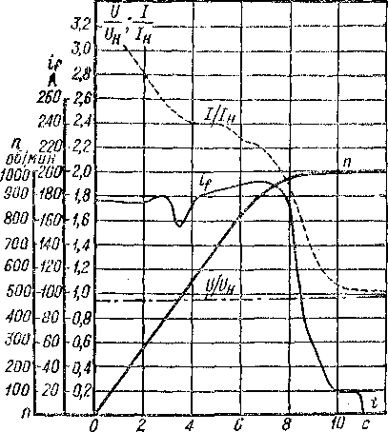

Рис. 37-2. Кривые, характеризующие процесс прямого асинхронного пуска синхронного дви­гателя с *Ри* = 1500 кВт с наглухо приключен­ным возбудителем

по характеристике холостого хода току возбуждения при *Uх* и *п = па.*

В последние годы внедряются системы возбуждения синхронных двигателей с питанием обмотки возбуждения от сети переменного тока через полупроводниковые выпрямители.

**Векторные диаграммы синхронных двигателей** можно изобра­жать двояким образом (рис. 37-3). На диаграмме рис. 37-3, *а* ток /, как и у генератора, рассматривается как отдаваемый в сеть. Проек­ция этого тока на направление *D* отрицательна, что свидетельствует о том, что активная составляющая то!$а в действительности потреб­ляется из сети.

Если на диаграмме рис. *37-3, а* вектор тока повернуть на 180° и изменить знак у вектора *Ё,* так как положительные направления *1* и *Ё* должны изменяться одновременно, то получим диаграмму рис. 37-3, *б,* на которой ток / надо рассматривать как потребляемый из сети. Проекция / на направление *О* положительна, что указы­вает на потребление активного тока из сети.

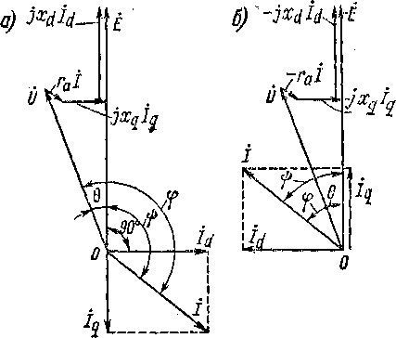

Рис. 37-3. Два вида векторных диаграмм пере­возбужденного явнополюсного синхронного двига- , теля

Из рис. 37-3, *а* следует, что отдаваемая *в сеть* активная мощ­ность

*P = mUI* cos<p<0,

а в соответствии с рис. 37-3, *б* потребляемая из сети активная мощ­ность

*P — mUI* cos <p> 0.

Диаграммы рис. 37-3 соответствуют перевозбужденному двига­телю, и такой двигатель, согласно рис. 37-3, *а* отдает в сеть отстаю­щий ток, а согласно рис. 37-3, *б,* потребляет из сети опережающий ток. Очевидно, что обе трактовки равноценны.

По рис. 37-3, *а,* э. д. с. *Ё* равна *О* плюс падения напряжения в двигателе:

*Ё — U* -f- *rj + jxgijxjа,* (37-2)

по рис. 37-3, *б,* э. д. с. *Ё* с обратным знаком равна напряжению сета *О* минус падения напряжения в двигателе:

U Га1 jXgl q jXfll fl.

(37-3)

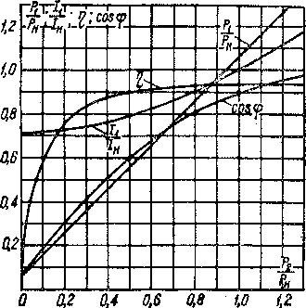

Если рассматривается только двигательный режим синхронной машины, то более удобно пользоваться диаграммой рис. 37-3, *б.*

**Рабочие характеристики синхронного двигателя** мощ­ностью *Рк =* 560 кВт при *и* = t/H, *f* = /н и *if = ifn =* = const изображены в отно­сительных единицах на рис. 37-4. Двигатель работает с пе­ревозбуждением, его cos <р с уменьшением полезной мощ­ности *Р.2* также уменьшается,

Рис. 37-4. Рабочие характеристики явнополюсного синхронного двига­теля *с Ра* = 560 кВт, *Ua* = 6000 В, /н = 50 Гц, *п* н= 600 об/мин, cos срн= — 0,9 (перевозбуждение)

а отдаваемая в сеть реактивная мощность Q увеличивается. От­сюда следует, что перевозбужденные недогруженные синхронные двигатели в отличие от асинхронных способствуют улучшению ко­эффициента мощности сети.

§ 37-2. Синхронные компенсаторы

Как уже указывалось в § 35-2, синхронные компенсаторы предназначаются для компенсации коэффициента мощности сети и поддержания нормального уровня напряжения сети в районах сосредоточения потребительских нагрузок. Нормальным явля­ется перевозбужденный режим работы синхронного компенса­тора, когда он отдает в сеть реактивную мощность (рис. 35-5, *а).*

В связи с этим компенсаторы, как и служащие для этих же целей батареи конденсаторов, устанавливаемые на потребительских подстанциях, называют также генераторами реактивной мощности. Однако в периоды спада потребительских нагрузок (например, ночью) нередко возникает необходимость работы синхронных ком­пенсаторов также в недовозбужденном режиме, когда они потребляют из сети индуктивный ток и реактивную мощность (см. рис. 35-5, б), так как в этих случаях напряжение сети стремится возрасти и для поддержания его на нормальном уровне необходимо загрузить сеть индуктивными токами, вызывающими в ней дополнительные паде­ния напряжения. Для этого каждый синхронный компенсатор снаб­жается автоматическим регулятором возбуждения или напряже­ния, который регулирует его ток возбуждения так, что напряжение на зажимах компенсатора остается постоянным.

Синхронные компенсаторы лишены приводных двигателей и с точки зрения режима своей работы, в сущности, являются син­хронными двигателями, работающими на холостом ходу. Поэтому в отличие от случая, которому соответствуют векторные диаграммы рис. 35-5, *а* и *б,* синхронные компенсаторы загружены также не­большим активным током и потребляют из сети активную мощность для покрытия своих потерь. Компенсаторы строятся на мощность до SH = 100 МВ-А и имеют явнополюсную конструкцию, обычно с 2р — 6 или 8. Мощные компенсаторы имеют водородное охлажде­ние.

Для осуществления асинхронного пуска все синхронные компен­саторы снабжаются пусковыми обмотками в полюсных наконечни­ках или их полюсы делаются массивными. При &том используется способ прямого, а в необходимых случаях — способ реакторного пуска. Иногда мощные компенсаторы пускаются в ход также с по­мощью пусковых фазных асинхронных двигателей, укрепляемых с ними на одном валу. Для синхронизации с сетью при этом обычно используется метод самосинхронизации.

Так как синхронные компенсаторы не развивают активной мощ­ности, то вопрос о статической! устойчивости работы (см. § 35-3 и 35-4) для них теряет остроту. Поэтому они изготовляются с мень­шим воздушным зазором, чем генераторы и двигатели, и соответ­ственно этому величины *хл* и *xq* у них больше (см. табл. 32-1). Уменьшение зазора позволяет облегчить обмотку возбуждения и удешевить машину.

Номинальная полная мощность синхронного компенсатора

= (37-4)

соответствует его работе с перевозбуждением. Наибольшие значе­ния тока и мощности в недовозбужденном режиме получаются при работе в реактивном режиме с *if* = 0 и *Е* = 0. Если пренебречь потерями, то, согласно выражению (35-2), при этом и соответствующая полная мощность

*—mU Ъ1 mU а/Ха-* (37-6)

Согласно равенствам (37-4) и (37-6),

SHB Сн _1_

(37-7)

Обычно *xd* —* 1,5 -г- 2,2 и SHB/S„ — 0,45 -ь 0,67.

В большинстве случаев в иедовозбужденном режиме требуются меньшие мощности, чем в перевозбужденном, и указанные значе­ния отношения (37-7) удовлетворяют эксплуатационным требова­ниям, но в некоторых случаях необходима большая мощность SHB. Этого можно достигнуть увеличением зазора, что, однако, приводит к удорожанию машины, и поэтому в последнее время ставится во­прос об использовании режима с отрицательным током возбужде­ния. При этом в выражении (37-5) Е <0, вследствие чего /нв уве­личивается. Поскольку синхронный компенсатор по активной мощ­ности загружен только потерями, то, согласно (35-4), он может работать устойчиво также с небольшим отрицательным возбужде­нием.

В ряде случаев в маловодные периоды для работы в режиме компенсаторов используются также генераторы гидроэлектростан­ций.

***Глава тридцать восьмая***

**НЕСИММЕТРИЧНЫЕ РЕЖИМЫ РАБОТЫ СИНХРОННЫХ ГЕНЕРАТОРОВ**

**§38-1. Действие симметричных составляющих токов в синхронной машине и параметры прямой, обратной и нулевой последовательности**

**Предварительные замечания.** На практике встречаются случаи, когда мощные однофазные потребители нарушают симметричную нагрузку фаз синхронных генераторов (тяговые подстанции желез­ных дорог, электрифицируемых на. переменном токе, и т. д.).Еще более часто, хотя и кратковременно, несимметричная нагрузка фаз генераторов возникает при несимметричных коротких замыка­ниях в электрических сетях: при однофазном коротком замыкании — между линейным и нулевым проводами, при двухфазном коротком замыкании — между двумя линейными проводами и при двухфазном коротком замыкании на нейтраль — между двумя линейными и нулевым проводами. Роль нулевого провода в сетях высокого на­пряжения играет земля, так как нулевые точки в таких сетях обычно заземляются.

Хотя несимметричные короткие замыкания существуют кратко­временно, так как поврежденные участки. сетей отключаются ре­лейной защитой, они оказывают сильное влияние на работу генера­торов и сети в целом. При внезапных несимметричных коротких замыканиях возникают также переходные процессы, однако ниже для выявления главных особенностей явлений рассматриваются прежде всего установившиеся несимметричные режимы работы.

Общим методом исследования несимметричных режимов является метод симметричных составляющих, при котором несимметричная система токов раскладывается на симметричные составляющие и действие последних учитывается по отдельности. В данном пара­графе рассмотрим действие токов разных последовательностей в трехфазной синхронной машине.

**Токи и сопротивления прямой последовательности.** При симмет­ричной нагрузке синхронного генератора существуют только токи прямой последовательности. Поэтому изложенное в гл. 32 и 33 относится к работе синхронных машин с токами прямой последо­вательности и введенные там синхронные сопротивления *xd* и *xq* являются сопротивлениями синхронной машины для токов прямой последовательности.

Наиболее существенной особенностью нормального режима работы синхронной машины с токами прямой последовательно­сти является то, что ротор машины вращается синхронно с полем токов прямой последовательности или полем реакции якоря и поэтому это поле не индуктирует в цепях индуктора никаких токов. По этой причине сопротивления *xd* и *xq* велики.

Пользуясь терминологией теории асинхронных машин, можно сказать, что, скольжение s ротора синхронной машины относи­тельно магнитного поля токов прямой последовательности ста­тора (якоря) равно нулю. Поэтому сопротивления *xd* и *хч* иден­тичны индуктивным сопротивлениям асинхронной машины при идеальном холостом ходе (s = sx = 0).

Составляющими этого сопротивления являются индуктивное сопротивление рассеяния и индуктивное сопротивление от основной гармоники поля в воздушном зазоре (для синхронной машины *xad* и *xaq}.*

**Токи и сопротивления обратной последовательности.** Представим себе, что обмотка якоря (статор) синхронной машины питается на­пряжением обратной последовательности *U2.*

Возникающие при этом токи обратной последовательности создают магнитное поле обратной последовательности, которое вращается по отношению к статору с синхронной скоростью в обратном направлении, а по отношению к ротору, вращаю­щемуся с синхронной скоростью, в прямом направлении, — с удвоенной синхронной скоростью. Поэтому относительно этого поля скольжение ротора s2 = 2 и в обмотках возбуждения, успо­коительной и в массивных частях ротора индуктируются вто­ричные токи двойной частоты, которые вызывают соответствую­щие потери и нагрев ротора.

Ввиду сказанного для рассматриваемого случая действительно все изложенное в § 36-1 при s = *2.*

Схемами замещения для токов обратной последовательности являются схемы рис. 36-2 при s = 2. Обозначим сопротивления этих схем при s = 2 буквами Zrf, и *Zqi.*

При Zrf2 т4 *Zq-i* токи статора содержат составляющую основной частоты и, согласно выражению (36-4), токи тройной частоты, влиянием которых можно пренебречь. Ток основной частоты пред­ставляет собой ток обратной последовательности /2 и определяется первым равенством (36-3) при *s = 2:*

*I — ( 1*

*2 \Zdi*

*Zq2 r'j*

*2Zd£.qi*

(38-1)

Сопротивление обратной последовательности синхронной ма­шины Z.. равно отношению основных гармоник напряжения и тока обратной последовательности:

■^2 = ^г/Л-

«Согласно равенству (38-1),

(38-2)

Обычно г2 значительно меньше х2 и г2 « х2, так как при s = 2 активные сопротивления схем рис. 36-2 мало влияют на модули или Значения сопротивлений Zrf2 и Z92. При наличии успокоитель­ных обмоток и контуров а при их отсутствии

(38-3)

(38-4)

Поэтому в первом случае в соответствии с равенством (38-2)

(38-5)

а во втором

(38-6)

Сопротивление Z2 по формуле (38-2) соответствует случаю, когда напряжения статора синусоидальны, а токи несинусои­дальны. Если последовательно с обмоткой статора включены значительные индуктивные сопротивления (например, сопро­тивления трансформаторов и линий передачи), то токи обратной последовательности синусоидальны, а напряжения обмотки ста­тора несинусоидальны. В этом случае, как можно показать,

Z</2 + <?2

(38-7)

и при наличии успокоительных обмоток и контуров

а при их отсутствии

(38-9)

Если машина имеет успокоительные обмотки и контуры, то можно принять Zrf2 « *Zq2* и *x'd* л? *xq,* и поэтому в данном случае, согласно выражениям (38-5) и (38-8),

(38-10)

При этом высшие гармоники тока и напряжения отсутствуют.

Вследствие экранирующего влияния вторичных токов сопротив­ление х2 значительно меньше *ха* и *хд* (см. табл. 32-1). Сопротивления г2, лз и г2 можно определить по измеренным значениям *U2, 12* и по­требляемой активной мощности Р2, если приключить синхронную машину к источнику с симметричной системой напряжений и вра-

*Гл.* **38]** *Несимметричные режимы работы синхронных генераторов 751* щать ротор против поля с синхронной скоростью. Во избежание перегрева ротора необходимо, чтобы *h* = (0,2 4- 0,25) /н. Если машина не имеет успокоительных обмоток и контуров, то для по­лучения более правильных результатов надо из осциллограмм вы­делить основные гармоники тока и напряжения.

**Токи и сопротивления нулевой последовательности.**

Токи нулевой последовательности обмотки статора /0 создают в воздушном зазоре только пульсирующие поля гармоник v = = 3, 9, 15..., а основная гармоника поля будет отсутствовать (см. § 22-2). Эти гармоники поля индуктируют в обмотках воз­буждения и успокоительной токи, которые относительно невелики.

Сопротивление нулевой последовательности

Z0--=r0 + /x0. (38-11)

Индуктивное сопротивление нулевой последовательности ввиду отсутствия поля основной гармоники относительно невелико (см. табл. 32-1) и определяется полями пазового и лобового рассея­ния обмотки статора и указанными выше гармониками поля в за­зоре. Активное сопротивление нулевой последовательности *г0* в ре­зультате потерь, вызываемых гармониками поля в роторе, несколько больше активного сопротивления обмотки статора г„, но разность г0 — *га* невелика и *г0 гп.* Вращающий момент, создаваемый то­ками /0> практически равен нулю.

Сопротивления *0, *х0* и г0 можно определить опытным путем, если при вращении машины с синхронной скоростью питать после­довательно включенные фазы обмотки статора током /0. Указанные сопротивления при этом определяются точно так же, как и у транс­форматора (см. § 16-1).

§ 38-2. Работа синхронных генераторов

при несимметричной нагрузке

Обмотка статора синхронных генераторов обычно включается в звезду, причем нулевая точка в малых машинах изолирована, а в крупных машинах с целью *выполнения* релейной защиты от замыканий на землю заземляется через большое сопротивление. Поэтому токи нулевой последовательности либо отсутствуют, либо весьма невелики.

В силу этого при несимметричной нагрузке синхронных ге­нераторов, кроме токов прямой последовательности, практи- чески существуют только токи обратной последовательности. Последние вызывают в машине ряд нежелательных явлений и делают режим работы-машины тяжелым.

Потери энергии и нагрев ротора.

Токи двойной частоты, индуктируемые в роторе магнитным полем статора обратной последовательности, вызывают в роторе излишние потери и его нагрев, а также уменьшение к. п. д. машины.

Токи, индуктируемые обратным полем в успокоительных об­мотках явнополюсных машин и в массивном роторе турбогенера­торов, могут быть весьма значительными, а активные сопротивления этим токам под влиянием поверхностного эффекта будут большими.

Поэтому при значительной несимметрии нагрузки возникает чрезмерный и опасный нагрев успокоительных обмоток и массив­ных роторов.

Высокая температура тела ротора турбогенератора вызывает опасные деформации ротора и вероятность повреждения изоляции обмотки возбуждения. Нагрев успокоительной обмотки явнополюс­ной машины мало влияет на температуру обмотки возбуждения ввиду удаленности этих обмоток друг от друга и лучших условий охлаждения обмотки возбуждения явнополюсных машин.

Токи, индуктируемые обратным полем в обмотке возбуждения, меньше из-за большего сопротивления рассеяния этой обмотки. Поэтому в явнополюсных машинах дополнительный нагрев обмотки возбуждения при несимметричной нагрузке невелик.

**Вибрация.**

В результате взаимодействия потока возбуждения и потока обратной последовательности статора, а также поля прямой последовательности статора и поля токов двойной частоты ротора при несимметричной нагрузке на ротор и статор действуют зна­копеременные вращающие моменты и тангенциальные силы, пульсирующие с частотой 2fx.

Кроме того, вследствие этих же причин возникают пульсирую­щие радиальные силы притяжения и отталкивания между полю­сами полей статора и ротора, стремящиеся деформировать статор и ротор. Эти силы вызывают вибрацию частей машины, шум и ослаб­ление запрессовки сердечника статора. Пульсирующие силы двой­ной частоты ввиду усталостных явлений могут также вредно отра­зиться на прочности сварных соединений, в особенности при нали­чии дефектов сварки. Все указанные факторы, естественно, тем сильнее, чем больше несимметрия нагрузки.

Искажение симметрии напряжений. Токи обратной последова­тельности вызывают в фазах обмотки статора падения напряжения Z,/>, векторы которых ориентированы относительно напряжений прямой последовательности в разных фазах по-разному.

В результате этого симметрия напряжений генератора иска­жается и напряжения более загруженных фаз будут меньше. Это ухудшает условия работы приемников, в особенности асин­хронных и синхронных двигателей.

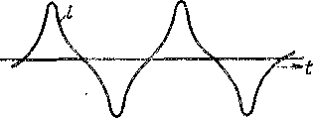В машинах с успокоительными обмотками и массивными рото­рами или полюсами Z2 меньше, метрии напряжений у них мень­ше. Физически это объясняется тем, что в таких машинах поток обратной последовательности статора в значительной степени заглушается токами, индуктируе­мыми в роторе, и поэтому этот поток индуктирует в фазах об­мотки статора меньшие э. д. с.

вследствие чего и искажение СИМ-

Рис. 38-1. Вид осциллограммы тока якоря синхронного генератора при двухфа'зном коротком замыкании

**Высшие гармоники токов и напряжений.** Как было установ­лено выше, ввиду неравенства сопротивлений по продольной (Zrf2) и поперечной (Z?2) осям возникает третья гармоника тока с часто­той ЗД. В особенности сильное искажение формы кривой тока происходит при несимметричных коротких замыканиях, так как при этом сглаживающее влияние внешних индуктивных сопротив­лений исчезает или ослабляется. В качестве примера на рис. 38-1 изображена форма кривой тока при двухфазном коротком замы­кании.

Высшие гармоники тока могут вызвать опасные резонансные явления, если в цепях обмоток статора имеются емкости (на­пример, емкость длинных линий передачи и пр.).

В результате резонанса напряжений на зажимах обмотки ста­тора возникают напряжения повышенных частот, которые могут превысить номинальные напряжения во много раз и повредить изоляцию машины. Это является одной из причин того, что мощные гидрогенераторы, работающие на длинные линии передачи, обычно снабжаются успокоительными обмотками. При наличии успокои­тельных обмоток Zrf2 » Z?2 и *x'd « x'q,* вследствие чего в этом слу­чае токи остаются синусоидальными и опасность указанных пере­напряжений исчезает.

Допустимая несимметрия нагрузки ограничивается прежде всего необходимостью предотвращения опасного нагрева ротора, а также вибрации машины.

Согласно ГОСТ 183—74, допускается длительная работа турбо- и гидрогенераторов с несимметричной нагрузкой, если токи фаз не превышают номинальных значений и разность токов в фазах не превышает 10% номинального тока фазы.

§ 38-3. Несимметричные короткие замыкания

**Основные уравнения.** Рассмотрим установившиеся несимметричные короткие замыкания на зажимах генератора с соединением обмоток в 'звезду в предполо-

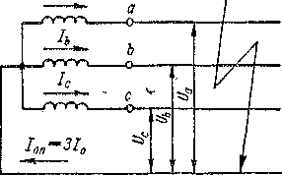жении, что они происходят при работе на холостом ходу, и определим значения токов коротких замыканий. Для этого со­ставим прежде всего уравнения, связы­вающие между собой токи (/ц *10),* со­

Рнс. 38-2. Токи и напряжения фаз  
генератора при несимметричном ко-  
ротком замыкании

ностей независимы друг от друга и

противления (Z1( *Z2, Zo)* и напряжения (L4, *U2, Uo)* разных последовательностей, причем *Ult U2* и *Uo* являются составляю­щими напряжений фаз *Ua, Ub, Uc* в месте короткого замыкания (рис. 38-2).

Ток возбуждения индуктирует толь­ко э. д. с. прямой последовательности *£] = Е,* и поэтому *Е2 = Ев =* 0. Так как цепи фаз вплоть до места короткого замыкания симметричны, то уравнения напряжений для разных последователь- ля фазы *а* имеют вид

*Ё^Щ + Zjr, 0 = U2 + Z2i2;* O = (/o + Zo/o. (38-12)

Кроме того, существуют следующие зависимости между токами и напряже­ниями фаз и их симметричными составляющими:

i а =: А) + h + i2,

i b — to + a2!

(38-13)

(38-14)

ic — io + a/i + a2i 2;

*Ub — Uo* -|- a-T?! + *aU2;*

Uc = Uo +

. 2Л ,4 л.

где я = е J ; аг = с ,J , причем 1 + *a + a2* = 0.

Величины Zp *Z2, Zo* и *E* будем считать заданными. Тогда девять уравне­ний (38-12) -- (38-14)" будут содержать двенадцать неизвестных токов и напряже­ний. Поэтому для их определения в каждом случае, исходя из конкретных осо­бенностей каждого вида короткого замыкания, необходимо составить три допол­нительных уравнения.

’ Сначала целесообразно определить симметричные составляющие, токов **и** напряжений, а затем по уравнениям (38-13) и (38-14) найти фазные величины.

Из уравнений (38-12) можно определить симметричные составляющие напря­жений: , __

Если подставить эти значения *0г, йа* в уравнения (38-14), то последние приобретают вид

*L'b* = й2 (Ё - 2J,) - *aZjt - Zal'a;  
Uc — a (Ё-ZJr) — cflZj2 — Zja.*

(38-16)

Согласно выражениям (38-16), напряжения фаз равны э. д. с. фаз *Ё, а‘гЁ* и *аЁ* минус падения напряжения от токов разных последовательностей в сопро­тивлениях соответствующих последовательностей.

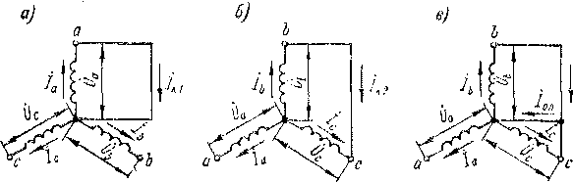

Рис. 38-3. Схемы однофазного (а), двухфазного (б) и двухфазного на нейтраль (в) короткого замыкания синхронного генератора

Уравнения (38-12) — (38-16) действительны не только для несимметричных коротких замыканий, ио и для общего случая несимметричной нагрузки синхрон­ного генератора. Однако ниже они будут использованы для исследования несим­метричных коротких замыканий.

**Однофазное короткое замыкание. В** этом случае, согласно схеме рис. 38-3, *а,*

*Ua = 0-,* (38-17)

/ь = /с = 0. (38-18)

Соотношения (38-17) и (38-18) представляют собой необходимые дополнитель­ные уравнения.

Просуммируем соотношения (38-13) и учтем (38-18). Тогда

/£( = 3/„. (38-19)

Вычислим по (38-13) разность *jb— /с* и учтем равенство (38-18). Тогда

■ (38-20)

Подставив (38-19) и (38-20) в первое уравнение (38-13), находим

/о“7*1=/2“-2-/и. (38-21)

Используем первое уравнение (38-16). Тогда на основании выражения (38-21) получим

и ток однофазного короткого Замыкания

Теперь можно воспользоваться равенствами (38-15) и (38-16), однако соот­ветствующих преобразований производить здесь не будем.

Активные сопротивления *i\, г2, г0* малы, и их можно положить равными нулю. При ЭТИХ условиях ТОКИ будут ЧИСТО ИНДУКТИВНЫМИ И ТОК /1 — продоль­ным током. Поэтому при указанном предположении

*Zi~ixd> Z х.>:, Za~jx0.* (38-24)

На основе полученных соотношений при условиях (38-24) на рис. 38-4 изоб­ражены векторные диаграммы токов и напряжений.

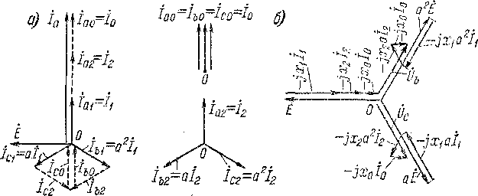

Рис. 38-4. Векторные диаграммы токов (а) и напряжений *(б)* при однофазном коротком замыкании

**Двухфазное короткое замыкание. В** данном случае, согласно рис. 38-3, *б,*

*Ub^Uc* (38:25)

/о = 0; (38-26)

4 + 4 = 0.

(38-27)

Суммируя уравнения (38-13) и учитывая (38-26) и (38-27), получим /0 = 0. Из первого уравнения (38-13) на основании (38-26) тогда следует, что /г + /2 = 0, а из последнего уравнения (38-12) или (38-15) следует, что *Uo =* 0.

Вычисляя по уравнениям (38-14) разность *Uh— V с* и учитывая (38-25), получим *1'Ц = 0.2.* Вычисляя теперь с учетом полученных'соотношений разность первого и второго уравнений (38-12), находим

*Ё — Z1i-1 — ZJ*з — (+ + *Z>) I*j,

откуда

Гл. 38] Несимметричные режимы работы синхронных генераторов 757

На основании выражений (38-13) и (38-28) ток двухфазного короткого замы­кания

/'к2 = 1ь — — 1с = а211-^а/2 = (а2 — а) /1.

Так как

. 2л

.4л

*- е* 3 = (cos 240° + / sin 240°) — (cos 120° + *j* sin 120°

1 • /3 \ / 1 , . /3 \ . 1Л„



к2=-/Кз /1==

-/•/зй

Кроме того,

= и2 = - Z.L. = Z.jt = ,

или, согласно выражениям (38-29) и (38-30), также

/ fr fr . /^2^К2

у--.

Для напряжений фаз и линейного напряжения *Unb,* значения которых потребуются нам в дальнейшем, на основании уравнений (38-14) и (38-31) можно получить выражения:

fr —on _i^Z2lx2. 1

(38'32>

V э

Uab = Ua-Ub=iY?,ZjKi.

Векторные диаграммы токов и напряжений для случая двухфазного корот­кого замыкания при условиях (38-24) изображены на рис. 38-5.

**Двухфазное короткое замыкание на нейтраль.** Согласно рис. 38-3, *е,* в этом случае 4

4 = 0; (38-33)

£4=Сс=0.

(38-34)

Вычислив разность *Оь — II с* по уравнениям (38-14) с учетом (38-34) получим = ^2, а просуммировав уравнения (38-14), на основании (38-34) найдем *Оа = ЗО0.* Тогда, решая первое уравнение (38-14), получим Со = *Ог* = 7'...

Разделим теперь уравнения (38-12) соответственно на *Zlt Z2, Za* и сложим их. При этом с учетом первого уравнения (38-13) и (38-33) получим

JL = *ua* C_L .ж _ л. -L'j  
*7* °Ul *7* “Г* *у* “Г „ / ,

^-2 ^0 /

откуда

i70 = (7x = ;72 =

ZiZ2 -j- Z2 А; + ZqZ,

Теперь из уравнений (38-12) на основании (38-35) находим

Ё 6’1(Z2 *^0) Ё t*

Zj ZxZa-j-Z2Z0 +Z0Zi

= Z<fi .

(38-36)

Z2 Z-iZ>-'rZ.!Zll-'rZaZA

_t\ =Z^

Zo ZjZj-J-ZaZo + ZoZi

Для токов короткого замыкания в фазах *Ь* и *с,* согласно выражениям (38-13) и (38-36), имеем

I __ (а2—l)Z2 + (a2 — a) Za £

ь ад+гл+ад

*1* («-i)z2+(«-fl2)z0 *j.*

с т 2aZo+*ZqZi*

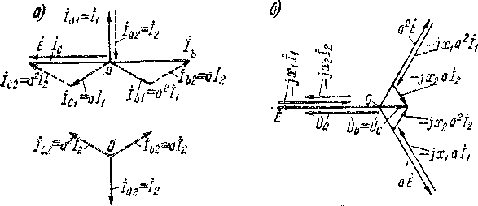

Ряс. 38-5. Векторные диаграммы токов (о) и напряжений (0) при  
двухфазном коротком замыкании

или после подстановки значений а и а2

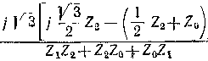

/ к2о — / £ —-

£;

*j^Z.i + (±.Z2-[*

*ZA* -f- Z2Zo 4~ ZoZj

(33-37)

Ток в нулевом проводе

/0п = 3/0 =

3Z2E_

*ZiZ%-]- Z^Z^-^-ZqZx*

В дальнейшем нам потребуется значение напряжения фазы *а,* для которого на основании выражений (38-14), (38-35) и (38-38) получим

бга = 3{71 Z0/0n.

(38-39)

напряжений для этого случая при условиях

Векторные диаграммы токов и (38-24) изображены иа рис. 38-6.

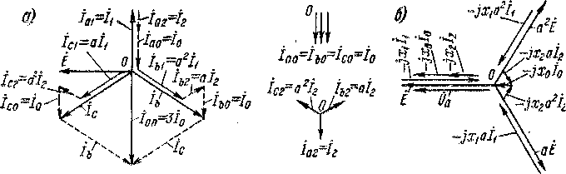

Рис. 38-6. Векторные диаграммы токов *{а)* и напряжений (б) при двухфазном коротком замыкании на нейтраль

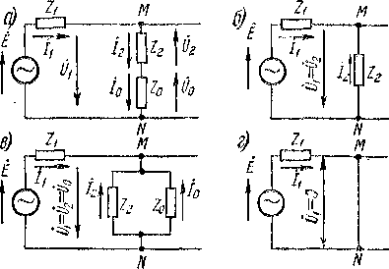

замещения, которые вклю­чают в себя сопротивления различных последовательно­стей и определяют соотно­шения между токами и на­пряжениями различных по­ел едовательностей.

На рис. 38-7, *а* на осно­вании равенства (38-22) пред­ставлена такая схема для однофазного короткого замы­кания. Генератор изображен в качестве источника э. д. с. *Е,* последовательно с ним со­единено сопротивление пря­мой последовательности Zlt а между точками *М* и *N,* ус­ловно изображающими место короткого замыкания, вклю­чены последовательно Z2 и Zo. Ниже мы увидим, что та-

Рис. 38-7. Комплексные схемы замещения для однофазного (а), двухфазного (б), двухфазного на нейтраль (б) и трехфазного *(г)* короткого за­мыкания синхронного генератора

**Комплексные схемы замещения.** Полученные результаты позволяют соста­вить для различных видов коротких замыкании весьма простые комплексные схемы кая структура схемы сохра­

нится и для других видов коротких замыканий, но в месте короткого замыкания, между точками *М* и ?/, будут действовать другие значения сопротивлений.

Очевидно, что схема рис. 38-7, *а* вполне соответствует равенству (38-22). На этой схеме, кроме того, на основании уравнений (38-15) показано, между какими точками схемы действуют напряжения разных последовательностей. Как в данном, так и в других случаях напряжение Н( действует между условными точками ко­роткого замыкания *М* и *N,* а *LE* и *Ua* равны падениям напряжения соответственно в сопротивлениях Z2 и Zo.

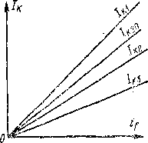На рис. *38-7, б* на *основании равенства (38-28) представлена комплексная* схема замещения для двухфазного короткого замыкания, а указанные там напря­жения также определяются уравнениями (38-15). На рис. 38-7, *в* изображена схема для двухфазного короткого замыкания на нейтраль, соответствующая равенствам (38-36), а также (38-15) и (38-35). Наконец, на рис. 38-7, *г* согласно изложенному в § 33-2, изображена схема для трехфазного короткого замыкания. В этом случае

Рис. 38-8. Характеристи­ки несимметричных и сим­метричных коротких за­мыканий синхронного ге­нератора

**/кз = /1==Е/21,** (38-40)

а *1г* = /0 = 0.

Установив вид комплексных схем замещения, можно не решать уравнения, как это было сделано выше, а выписать выражения для */2, 10* и *Ог, U«, Uo* непо­средственно на основе схем замещения. Если на схе­ме сопротивление какой-либо последовательности отсутствует, то соответствующие составляющие тока и напряжения равны нулю. Можно показать, что схемы рис. 38-7 действительны не только для рас­смотренных простейших коротких замыканий, но и для несимметричных коротких замыканий в слож­ной сети, причем в последнем случае под Z,, Z2 и Zo нужно понимать сопротивления всей сети для токов соответствующих последовательностей.

**Сравнение различных видов коротких замыка­ний.** Если сопротивление нулевого провода равно нулю и короткие замыкания происходят на зажи­мах машины, то г1>г2>г0 или при пренебрежении активными сопротивлениями гг = *xd* > г2 = х2 >

* г0 = *хп* (см. табл. 32-1). В этом случае на основа­нии равенств (38-23), (38-29), (38-37) и (38-40) можно установить, что при одинаковых *Е* будет /К1 >
* /к2 > /к20 > /к8. Физически это можно объяс­

нить тем, что при однофазном коротком замыкании размагничивающую реак­цию якоря создает только ток одной фазы и поэтому в данном случае значе­ние тока короткого замыкания получается наибольшим, а по мере увеличения числа короткозамкнутых фаз их токи уменьшаются. С другой стороны, как вид­но из схем рис. 38-7, для токов прямой последовательности действительны об­ратные соотношения: наибольшее значение Д соответствует трехфазному, **а** наименьшее — однофазному короткому замыканию.

В соответствии со сказанным на рис. 38-8 изображены характеристики корот­ких замыканий.

При вычислении токов коротких замыканий всегда можно пользоваться соотношениями (38-24). Отметим, что, кроме рассмотренных выше токов основной частоты, при несимметричном роторе (отсутствие успокоительных обмоток **и** контуров) возникают также высшие гармоники токов.

**Определение сопротивлений обратной последовательности.** Данные опыта двухфазного короткого замыкания используются для определения г2, л2 и *г2.* На рис. 38-9 показаны схемы двухфазного короткого замыкания с включением приборов для измерения необходимых величин, обозначения которых указаны рядом с условными изображениями приборов.

Для модуля полного сопротивления по показаниям измерительных прибо­ров на основании равенств (38-32) для схем рис. 38-9, *а, б и в* соответственно

получим

, /3 6/а. /ЗД6- ..

2~ 2/к2 ’ /К2 ’ J j 3/,,,"

Комплексная мощность S выражается равенством

*S = UI=* Re (ОТ) +/ Im (ОТ) = Р+/Q,

(33-41)

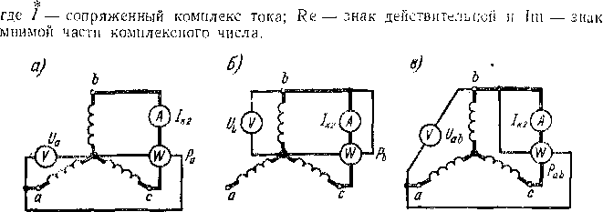

Рис. 38-9. Схемы для определения сопротивления обратной последовательности по данным опыта двухфазного короткого замыкания

Таким образом, можно утверждать, что в цепях синусоидального тока ватт- s«:

метр измеряет действительную часть комплекса *VI.* Согласно этому, показания ваттметров на схемах рис. 38-9, *а, б* и *в* соответственно равны:

Pa = Re(t?n/K2); Pb=Re(M2); Pflb = Re (HaZ,/K2),

Подставим сюда значения *Uа, (J b w (Jab* из (38-32), учтем, что

/к2^к2 — ^К2> Z2 — *r2-}-jX2,*

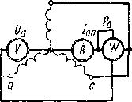

и возьмем действительные части получаемых при этом вая их знаков и имея в виду, что нас интересуют только значения показаний ваттметров. Из получае­мых соотношений находим

выражений, не учиты-

**х Уз Рд .**

2 2/,% ’

По каждым

**х „ Уз рь. х2~— ,**

*I*К2

двум значениям га

Г2=1//2'§ —

(38-43)

и *х2* можно наити

д2 = . (38-42)

|/3/2К2

Рис. 38-10. Схема для определения сопротив­лений нулевой после­довательности по дан­ным опыта двухфазно­го короткого замыка­ния на нейтраль

ГОСТ 10169—68 на испытание синхронных машин рекомендует использовать схему рис. 38-9, *в* и послед­ние из соотношений (38-41) и (38-42). Следует иметь в виду,'что при отсутствии успокоительных обмоток и контуров получаемые результаты из-за наличия выс­ших гармоник будут неточными. Для учета влияния этих гармоник можно ввести поправки, которые здесь

не рассматриваются.

**Определение сопротивлений нулевой последовательности.** Ддя этой цели используются данные опыта двухфазного короткого замыкания на нейтраль, выполняемого согласно схеме рис. 38-10.

В соответствии с равенством (38-39)

Zo-Ua/km-

(38-44)

Далее на основании равенства (38-39) и изложенного выше Pa = Re (Па/оп) —Re[—(го+/хо) /оп] = — 'Von-

Отсюда, используя абсолютные значения величин, получим

**r0= Pallan** (38-45)

**н**

***Xo = Vtf—*** гД (38-4С)

**Внезапные несимметричные короткие замыкания.** Как и при внезапном трех­фазном коротком замыкании, в этом случае также во всех обмотках возникают апериодические и периодические токи. При внезапных несимметричных коротких замыканиях периодические токи якоря будут содержать составляющие тех же последовательностей Д, Л, /0, как и при установившихся коротких замыканиях. Как вытекает из более подробного рассмотрения этого вопроса, амплитуды на­чальных значений периодических токов якоря можно вычислить по равенствам (38-23), (38-29) и (38-37), если подставить в них вместо 21; Z, и Zo соответственно *fx'd* (или /ад), /ад и /ад и умножить результаты на К 2, а амплитуды установившихся значений периодических токов вычисляются так же, ио вместо *jxd* (или *jxd)* надо подставить /ад. Рядность начальных и конечных значений периодических токов затухает с постоянными времени *T'd, Т'^,* как и при трехфазном коротком замы­кании, но при. несимметричных коротких замыканиях эти постоянные имеют другие значения. Начальные апериодические тори якоря равны по значению и обратны по знаку периодическим токам и также затухают с соответствующими постоянными времени.

Более подробно внезапные несимметричные короткие замыкания рассматри­ваются в специальных руководствах [68, 69, 72, 73, 75, 76, 79].

■.“.-т-x

***Глава тридцать девятая***

КОЛЕБАНИЯ И ДИНАМИЧЕСКАЯ УСТОЙЧИВОСТЬ СИНХРОННЫХ МАШИН

§ 39-1. Физическая сущность колебаний синхронных машин

При колебаниях или качаниях синхронной машины ее ротор вращается неравномерно и скорость его колеблется с некоторой частотой около среднего значения.

Наибольший практический интерес представляет случай когда машина работает параллельно с мощной сетью, частоту /у тока которой можно считать постоянной. В.этом случае колебания угло­вой скорости ротора Й происходят около синхронной угловой ско­рости „ „

йс = Wj/p = *2nf1/p.*

Одновременно с колебаниями Q происходят также колебания угла нагрузки е.

Действительно,#при £2 > £2С ротор забегает вперед и угол 9 между векторами *Ё* и *О* при работе в режиме генератора увеличи­вается (рис. 39-1), а при £2 < £2С уменьшается.

I

Колебания угла 9 в свою очередь неразрывно связаны, как следует из векторных диаграмм, с колебаниями мощности *Р* и тока якоря *I.*

Поэтому внешне колебания синхронной машины проявляются в колебаниях стрелок ваттметров и амперметров. Чем больше амплитуда колебаний £2 и 9, тем больше также колебания *Р* и *I.* Если мощность сети мала, то возникают также колебания напря­жения *U.*

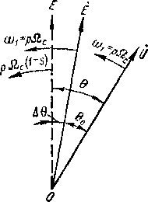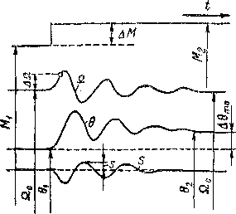

Рис. 39-1. Векторы э. д. с. и напряжения синхронного генератора при колебаниях

Рис. 39-2. Колебания угловой ско­рости Й, угла нагрузки б и сколь­жения s синхронного генератора при внезапном изменении вращаю­щего момента на валу *М*

При £2 =/= £2С ротор вращается с некоторым скольжением отно­сительно магнитного поля статора, и поэтому при колебаниях синхронной машины колеблется также величина s. На рис. 39-2 представлены кривые затухающих колебаний £2, 9 и *s.* Индексы 1 относятся к исходному режиму, до начала колебаний, а индексы 2 к последующему режиму, после затухания колебаний.

В ряде случаев возникают весьма сильные колебания синхрон­ных машин, которые серьезным образом нарушают их нормаль­ную работу, а также работу энергосистемы в целом.

При колебаниях в синхронных машинах происходят сложные переходные процессы, которые ниже рассматриваются лишь в основ­ных чертах и преимущественно с физической точки зрения.

Колебания синхронных машин бывают вынужденные и свобод­ные.

**Вынужденные колебания** синхронной машины возникают в случаях, когда механический момент на валу непостоянен и содержит пульсирующие составляющие.

Чаще всего это бывает при соединении синхронных машин с поршневыми машинами (например, дизельный первичный двига­тель у генератора и поршневой компрессор у двигателя).

Вынужденные колебания становятся особенно сильными, не­желательными и опасными, когда их частота *fB* близка к частоте собственных или свободных колебаний *f0* и поэтому возникают резонансные явления, а также когда в общую сеть включено не­сколько синхронных машин, имеющих вынужденные колебания с одинаковыми или кратными частотами. Например, иногда возни­кают затруднения при параллельной *работе так называемых* син­хронных дизель-генераторов, первичными двигателями которых являются дизели.

Для уменьшения вынужденных колебаний дизель-генераторы,. а часто также двигатели поршневых компрессоров снабжаются маховиками. Маховики иногда присоединяются непосредственно к роторному колесу синхронной машины или ротор машины выпол­няется с повышенным маховым моментом (больший диаметр и масса). Дизель-генераторы имеют для уменьшения колебаний также успокоительные обмотки (о роли последних см. ниже).

**Свободные колебания** присущи самой природе синхронной машины, так как она при параллельной работе с сетью или дру­гими синхронными машинами представляет собой колебательную систему.

Такие колебания возникают при любых внезапных или резких нарушениях или изменениях режима работы синхронной машины (наброс или сброс нагрузки, падение напряжения на зажимах, изменение тока возбуждения и пр.). Изображенные на рис. 39-2 колебания возникают, например, при внезапном увеличении вра­щающего момента первичного двигателя, как это показано в верх­ней части рисунка. В этом случае угол нагрузки генератора воз­растает от до 02, и этот переход совершается путем колебаний с начальной амплитудой колебаний угла нагрузки, равной Ао,„0 = = 02 — 61-

Свободные колебания присущи многим физическим объектам, причем их природа и характер у разнородных объектов во мно­гом одинаковы и колебания этих объектов описываются анало­гичными дифференциальными уравнениями.

Колебания ротора синхронной машины являются механиче­скими. Такие колебания возникают в механических системах, в которых действуют упругие и инерционные силы, при всяких возмущениях, выводящих эту систему из положения равновесия. Упругие силы, стремящиеся вернуть колеблющуюся систему в положение равновесия, зависят от величины отклонения си­стемы от положения равновесия и в простейшем случае пропор­циональны этому отклонению. В положении равновесия эти силы равны нулю. Силы инерции стремятся препятствовать изме­нению скорости движения системы и пропорциональны ускоре­ниям механических масс. Когда под воздействием упругой силы система подходит к положению равновесия, то вследствие инер­ции она переходит через это положение. При этом направление упругой силы изменяется на обратное, система вновь начинает приближаться к положению равновесия, но под влиянием инер­ции переходит его и т. д. Во время колебаний упругие и инер­ционные силы беспрерывно изменяются по значению и по знаку. В результате этого во время колебаний происходит беспрерыв­ное превращение потенциальной энергии, связанной с упругими силами, в кинетическую, связанную с инерционными силами, и обратно. При колебаниях обычно действует также успокаи­вающая, или демпфирующая, сила, которая вызывает затухание колебаний.

Затухание происходит тем сильнее, чем больше эта сила. Если она равна нулю, то колебания являются незатухающими, т. е. происходят с постоянной амплитудой.

Простейшим примером механической колебательной системы является спиральная пружина с подвешенным к ней грузом. При нарушении равновесия, например, путем внезапного увеличения или уменьшения массы груза система приходит в колебания, при­чем амплитуда колебаний равна разности положений груза в ко­нечном и начальном положениях равновесия. Упругая сила в дан­ном случае — это сила упругой деформации пружины, инерцион­ная сила — сила инерции колеблющегося груза и успокаивающая сила — сила трения колеблющегося груза о воздух. Частота коле­баний тем больше, чем больше жесткость пружины и чем меньше масса груза.

При свободных колебаниях синхронной машины действуют совершенно аналогичные силы или, вернее, вращающие моменты, поскольку в данном случае происходят колебания вращающегося тела — ротора синхронной машины. Упругим силам в данном слу­чае соответствует электромагнитный момент, действующий па ро­тор и зависящий от угла нагрузки 6 (см. § 35-3). Деформация магнитного поля в зазоре при изменении угла нагрузки (см. рис. 35-6) аналогична деформации пружины и вызывает изменение электромагнитного момента. В этом отношении линии магнитной индукции уподобляются упругим нитям, играющим роль пру­жины. Инерционным силам соответствует инерционный, или дина­мический, вращающий момент ротора, возникающий при нали­чии положительного или отрицательного углового ускорения ротора.

Частота собственных колебаний синхронных машин /0 обычно составляет 0,5—2,0 Гн.

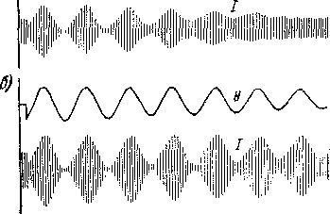Успокоительный момент синхронной машины, вызванный тре­подшипниках, весьма неве­лик, и им можно пренебречь.

нием ее ротора о воздух и в

Рис. 39-3. Свободные колебания синхрон­ной машины при наличии (а) и отсутст­вии (б) успокоительной обмотки

Успокоение колебаний синхронной машины проис­ходит в основном за счет момента, возникающего в результате того, что при колебаниях ротор попере­менно движется то быст­рее, то медленнее магнит­ного поля статора и поэто­му в обмотках возбужде­ния и успокоительной ин­дуктируются токи. Этот ус­покоительный момент по своей природе вполне иден­

тичен асинхронному момен­ту синхронной машины (см. § 36-1), стремится восстановить синхронную скорость вращения и заглушить колебания, так как при й > Qc и s < 0 он является тормозным, а при й < и s> 0 действует в сторону вращения ротора и является уско­

ряющим.

Обмотка возбуждения создает относительно слабый успокои­тельный момент, в особенности, когда угол 0 мал (область нормаль­ных нагрузок) или близок к нулю (холостой ход). Это объясняется тем, что при 0=0 поток реакции якоря является чисто продоль­ным и небольшие смещения ротора относительно этого потока вызывают лишь небольшие изменения потокосцепления ротора, вследствие чего и -токи, индуктируемые в этой обмотке, невелики.

Эффективным средством успокоения колебаний является при­менение полной успокоительной обмотки (рис. 39-3), создающей большой успокоительный момент. Основное назначение этой обмотки как раз и заключается в успокоении свободных колеба­ний, откуда происходит и ее название.

§ 39-2. Колебания синхронной машины

Рассмотрим сначала случай, когда амплитуда колебаний угла нагрузки мала. При этом дифференциальное уравнение движения ротора является линейным и имеет простое решение, позволяющее выяснить существенные особенности колебательного процесса син­хронной машины. Для изучения этого вопроса составим уравнение вращающих моментов синхронной машины при ее колебаниях и для определенности будем иметь в виду режим генератора, хотя получаемые результаты будут действительны и для двигателя.

**Вращающие моменты, действующие при колебаниях. В** соот­ветствии с соотношением (35-4) электромагнитный момент выра­жается равенством

/VI z=- — sin 9 Ц— —* ( —■ — —)sin 26 . (39-1)

,QC 2QC \ *Xq xa j v 7*

Пусть колебания совершаются около значения угла 6 — 0О, соответствующего состоянию равновесия, когда электромагнитный момент Л4 = Л40 уравновешивается внешним вращающим момен­том, приложенным к валу машины. Тогда при колебаниях

6 = 6О + А6, (39-2)

где Ав = *f (t)* представляет собой переменную величину отклоне­ния угла при колебаниях машины.

Подставим 0 из (39-2) в (39-1) и ввиду малости А0 положим, что

sjn 0 — sin (60 +AS) = sin 0О cos Аб Ц- cos 60sin Аб «=ssin0o + AS cos 60;

• sin 28 = sin (26O 2A6) =

= sin 26O cos 2AS + cos 26usin2Ae ^sin28u-|-2A8 cos 28O.

Тогда вместо (39-1) получим

М = Л4о + ДЛ1 = Ми+Мс.мА0, (39-3)

где

*АЛ mEU л. , mlP I* 1 1

jsin260 (39-4)

*Qzxd Sln* + 2ЙС \ *xq ха*

представляет собой значение *М* по формуле (39-1) при 8 = 90> а *» « tTlEU* /1 1 \ *пг\ i* огч г* \

^cM = Ti—cos 60-4- cos260 (39-5)

*с-м 0 1 \ xq xd )*

в соответствии с (35-19) является коэффициентом синхронизирую­щего момента. При этом принимается, что ввиду малой амплитуды колебаний скорость вращения Q,. = const.

Так как Л'1() уравновешивается приложенным к валу внешним моментом, то достаточно учесть лишь второй член (39-3), который представляет собой известный из (35-16) синхронизирующий мо­мент

< = —Л4СМА6 (39-6)

и играет при этом роль, аналогичную упругой силе колеблющейся пружины с грузом. Знак минус в выражение (39-6) введен в связи с тем, что при Л1С.М > 0 и Аб > О момент *Мс* действует на вал тормозящим образом, как это следует, например, из изложенного в § 35-3 и 35-4.

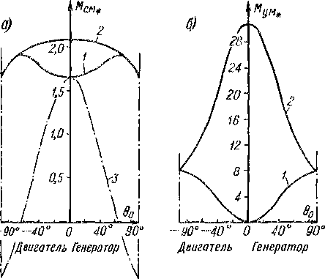

Рис. 39-4. Кривые коэффициентов синхронизирующе­го (а) и успокоительного (б) моментов для синхрон­ной машины с = 1,0; *хд* =* 0,6; *ха\** = 0,3; Да, =

= 0,25; *Td* = 1 с; *Тд* = 0,05 с при *Е х = U...* = 1 и  
(о =1,5 Гц

7 — машина без успокоительной обмотки (/0 = 1,5 Гц): *2 —*машина с успокоительной обмоткой по поперечной оси  
(/о — 1,5 Гц); *3* — коэффициент синхронизирующего момента  
при частоте колебаний *-- 0*

Необходимо отметить, что выражение (39-5) для ЛЦМ действи­тельно только при чрезвычайно медленных изменениях угла 6, когда можно пренебречь электромагнитными переходными процес­сами в обмотках машины. В действительности скорость колебаний конечна, и поэтому в обмотках индуктора возникают такие же дополнительные апериодические токи, как и при внезапном корот­ком замыкании (см. § 34-3). Действие этих токов подобно действию тока возбуждения р0, создаваемого напряжением возбудителя, что эквивалентно некоторому увеличению *Е* или уменьшению *ха* в ра-

венстве (39-5). Вследствие этого при переходных процессах и, в частности, при колебаниях значение Л4СМ в действительности больше значения, определяемого равенством (39-5). На рис. 39-4, *а* в качестве примера приведены кривые Л4С.М = *f* (9П) для явно­полюсной машины при колебаниях с частотой *f0 =* 1,5 Гц. Там же для сравнения изображена кривая Мсм, построенная по равенству (39-5) для случая, если бы колебания совершались чрезвычайно медленно (Д = 0). На рис. 39-4, *а* отложена относительная вели­чина коэффициента синхронизирующего момента

ЛЛ t М Йс/Ис. М 0>1Мг. м , QQ

ллс.м*~ Мз - 5н - р$а ■

Инерционный вращающий момент

*М = — Jd2a'  
J cjp ,*

где *J —* момент инерции вращающихся частей и

*а =* + 60/р + Аб/р

представляет собой угловую координату движения ротора. Угол а выражается в геометрических единицах угла, и поэтому электри­ческие углы е0 и А0 разделены на число пар полюсов *р.* Таким образом,

. (39-8)

Успокоительный момент Л4У при малых скольжениях s, как и всякий асинхронный момент, пропорционален s:

*Му = MyS,*

где *М, —* коэффициент пропорциональности, имеющий размер­ность момента.

Величина As изменяется вследствие изменения скольжения, и dA6 = pQc (1 — s) *di —* pQc *dt,*

где первый член представляет собой угол поворота вектора *Ё* за время *dt,* а второй — угол поворота вектора *О* за это же время. Отсюда

_ 1 dA8

S ~ рйс dt •

Поэтому

*Му = -Му.и~, (39-9)*

где Л'1у. н = = Л!| — коэффициент успокоительного момента.

25 А, И, Вольдек

Можно показать, что в случае, когда ротор синхронной машины в электрическом отношении полностью симметричен, как и ротор асинхронной машины, для Л1ум действительно выражение для вращающего момента асинхронной машины (25-6), если заменить в нем s на отношение Дфф. В действительности такая симметрия отсутствует, и поэтому Л4У.М зависит от положения осей симметрии ротора относительно волны поля реакции якоря, т. е. от угла 0О.

Как следует из равенства (39-9), Л4У.М имеет размерность момен­та, умноженпсто на время. При переходе к относительным едини­цам за базисное следует принимать значение Л4ум при ЛК = /Иб, и тогда

**дл** Фк _ щчщ

К’.м.б — Ш1йс ■

На рис. 39-4, *б* приведены относительные безразмерные значения коэффициента успокоительного момента

Уравнение моментов **и его решение.** Согласно изложенному, уравнение моментов п.ри колебаниях имеет вид

Л4И ф- Л4у ф- *Мс ~ О* или, согласно (39-6), (39-8) и (39-9), ф^+Я.мТ + <--»‘Л0==О- (39-1 1)

Решением уравнения (39-11) является

А0 = *С^ + С^,* (39-12)

где *Сг* и *С2* — постоянные интегрирования, а *Ку* и Л2 — корни ха­рактеристического уравнения

*Г J*

имеющие вид

л Рму. М -4- 1

(39-13)

Ai.a- 2/ — |/ 4/2 ПГ'

Первый член под корнем выражения (39-13) обычно значительно меньше второго, и поэтому квадратный корень представляет собой мнимое число. Это и является условием возникновения колебатель­ного процесса, так как при вещественном корне изменение А 9 будет апериодическим.

Согласно сказанному, вместо (39-13) можно наткать

(39-14)

*К =*—1/П + /Ч; *К =* —1/тк — /оу, где

(39-15)

представляет собой постоянную времени затухания колебаний, а

*ftlo = 2nf 0 =* (39-16)

— угловую частоту свободных, или собственных, колебаний син­хронной машины.

При подстановке Xj и Х2 из (39-14) в (39-12) получим

ДО = *(Ar* cos ®0Z + *A2sinaot)e~t/TK,* (39-17)

где Лх — Сх + *С2* и *А2* = / (Ct — С2) — новые постоянные интегри­рования, определяемые из начальных условий. Например, в случае, соответствующем рис. 39-2,

Лх = — Д8,„(); Л2 = 0

и поэтому

Аб == — Д@то cos *a)Qte^i,,Ts.*

Согласно равенствам (39-15) и (39-17), колебания затухают тем быстрее, чем больше Л4у.и. При Л4ум = 0 постоянная времени *Тк* = оо и колебания являются незатухающими.

**Частота свободных колебаний.** Вместо *J* обычно рассматривают так называемую инерционную постоянную

= = (39-18)

**' р-5„ v >**

которая равна отношению удвоенной кинетической энергии вра­щающихся масс при Й = Пс к номинальной полной мощности SH. Физически *Tj* означает время, в течение которого агрегат достигнет номинальной скорости на холостом ходу при пуске в ход, если к валу приложен постоянный вращающий момент

Л4б = 5и/Пс.

Маховой момент *GD2* равен массе вращающихся частей G, умно­женной на квадрат диаметра инерции *D2,* и в системе СИ выража- **25\***

ется в кг -м2. В этой системе единиц

J = GD2/4.

Поэтому также

т _ a-fiD2

4p’-SH •

Значения *Tj* приведены.в табл. 32-1.

Если в выражение (39-16) подставить значение *J* и учесть равенства (39-7) и (39-10), то получим

Например, для машины с параметрами, указанными к рис. 39-4, согласно этому рисунку, при е0 = 20° имеем Л1с.мН. = = 2,15 и Л4у.м* = 28. Если *Т,-* = 7,3 с, то по формуле (39-22) получим

Частота собственных колебаний

(39-19)

(39-20)

из (39-18)

(39-21)

. (39-22)

в подписи

^ = 2~Й-У *—7ТЗ* = 2-1/92,5-3,67== 1,5 Гц.

Период собственных колебаний при этом

То=1//о= 1/1,5 = 0,67 с.

**Самораскачивание синхронной машины. В** случае когда /Иум<0 и поэтому на основании выражения (39-15) Тк < 0, в соответствии с (39-17) сколь угодно малые колебания, возникшие в результате каких-либо возмущений, будут не затухать, а возра­стать по амплитуде. Такие случаи возникают на практике в мало­мощных синхронных машинах, не имеющих успокоительной обмот­ки, при работе параллельно с сетью на холостом ходу или при весьма малой нагрузке. При этом 6О да 0 и, согласно рис. 39-4, *б,* также *Му* м да 0. Однако кривые рис. 39-4 учитывают только успокои­тельный момент, который создается токами, индуктируемыми в об­мотках ротора, при сопротивлении обмотки якоря *га* =0. Как по­казывает более подробный анализ этого вопроса, при *гп* =Н= 0 созда­ется еще небольшая дополнительная составляющая /Иум, которая отрицательна и по абсолютной величине тем больше, чем больше *га.* При этом в области 6О да 0 результирующая величина /Иум у малых машин, которые имеют повышенные значения *га,* стано­вится отрицательной и возникают самопроизвольные колебания, или. так называемое самораскачивание машины.

Амплитуда колебаний, достигнув определенного значения, обычно стабилизируется в результате наличия нелинейных зависимостей. У машин с Рн > 10 20 кВт самораскачивания обычно не наблю­

дается как ввиду малости *га,* так и в результате того, что и при рас­слоенных полюсах в сердечнике ротора индуктируются вихревые токи, создающие положительный успокоительный момент.

§ 39-3. Динамическая устойчивость синхронной машины

Под динамической устойчивостью синхронной машины понимается **ее** способность сохранять синхронный режим параллельной работы с сетью при больших и резких возмущениях режима ее работы (короткие замыкания **в** сети и пр.). Устойчивость работы при этих условиях зависит как от **вели­**чины возмущения и его длительности, так и от параметров машины, значения ее предшествующей нагрузки и прочих условий. В большинстве случаев при таких возмущениях возникают колебания или качания ротора с большой амплитудой. Нередко возникающий при таких возмущениях режим работы является неустойчивым и машина выпадает из синхронизма.

Вопросы, связанные с динамической устойчивостью, весьма сложны и рас­сматриваются подробнее в специальных курсах [69—79]. Ниже дается лишь по­нятие о динамической устойчивости.

**Э. д. с. за переходным сопротивлением и угловая характеристика мощности при переходных режимах.** При резких изменениях режима работы синхронной машины, как и при внезапных коротких замыканиях, в обмотках индуктора воз­никают добавочные апериодические токи, в результате чего э. д. с. *Е,* индукти­руемая в обмотке якоря, увеличивается и угловая характеристика активной мощ­ности, выражаемая равенством (35-4), изменяется. Как видно из (35-4), при этих условиях машина в состоянии развить большую электрическую мощность. Хотя равенством (35-4) можно пользоваться и при переходных режимах, но это не­удобно, так как при этом каждый раз необходимо определять *Е* с учетом влияния апериодических токов в обмотках индуктора. Поэтому целесообразно такое изменение соотношения (35-4), чтобы в него входили величины, которые при резких изменениях режима остаются неизменными.

Как было установлено в гл. 34, при резких изменениях режима в обмотках возбуждения и успокоительной возникают апериодические токи, затухающие с постоянными времени *Т'(1* и *T'd.* Так как период собственных колебаний *То =* = 0,5 -г- 2,0 с, *T'd =* 0,5 -г- 3,0 с и *T"d* = 0,02 -г 0,10 с, то отсюда следует, что быстро затухающие апериодические токи затухают уже в самом начале пер­вого периода колебаний и поэтому мало влияют на эти колебания. Следова­тельно, этими токами можно пренебречь. Однако *T'd* > То/2, поэтому медленно затухающие апериодические токи ротора в течение первого полупериода коле­баний изменяются мало и в течение этого времени их можно считать постоянными. Изложенное равнозначно предположению, что в течение начального периода коле­баний *Td* = 0 и *T'd =* оо. Это соответствует случаю, когда успокоительная об­мотка отсутствует, а обмотка возбуждения является сверхпроводящей и поэтому ее потокосцепление постоянно. Сопротивление успокоительной обмотки по по­перечной оси ryf/ также велико, и поэтому можно положить, что *Т" =* 0. Исходя из этих положений, можно преобразовать равенство (35-4), которое будет дейст­вительно для начального периода колебаний при *резких изменениях* режима работы синхронной машины.

Учитывая, что *Е = x„dif,* согласно векторной диаграмме рис. 33-2, для уста­новившегося режима действительно соотношение

*xad4—xdJd=^U* cos 0. (39-23)

Оно действительно и для начального периода резкого нарушения режима, если учесть увеличение *if* в результате возникновения свободной апериодической со­ставляют,ей этого тока.

С другой стороны, условие постоянства потокосцепления обмотки возбужде­ния Vf можно написать в следующем виде:

(М + *\*ad) if—xadld* = wi1?/ = const.

Отсюда

<01^/+ *xad^d*

*If =* j .

7 ■Sb/ + -’W

и это выражение также действительно как до, так и после резкого нарушения режима. Подставив это значение *if* в (39-23), находим

XarfWjT; *I Xad \ , ,, R*

(39-24)

*: \ха ; Id — U-* cos 0. *xof* i *' Xad \ xdj Xad /*

Обозначим первый член этого выражения, который вследствие постоянства потокосцепления также постоянен, через *E‘d-* С другой стороны, коэффициент второго члена

*xad Г хас1*

*xd ~* ~7T_L- *Y Х®а I xad* „ ,1 ~

*xaf* ~г *Kad xaf* "1 *xad*

*! xad [xdf* 4~ *xad) x“ad xafxad*

*= x^ + ^+^d = X<sa +*

в соответствии с (34-27) представляет собой переходное сопротивление *x'd.* Поэтому вместо (39-24) получим причем *E'd* == const и соотношение (39-25) также действительно до и после нару­шения режима.

*E'd = U* cos0 + %j/d,

(39-25)

Значение э. д. с. *E'd,* называемой э. д. с. за переходным сопро­тивлением *x'd,* можно найти, построив векторную диаграмму э. д. с. по данным предшествующего режима (рис. 39-5). Построив на этой диаграмме век­торы *x'jJj* и *Ё'а,* получим видоизмененную диаграмму, отличающуюся от обычной только заменой *xd* па *x'd* и *Е* па *E’d.* Поэтому и выражение для угловой характери­стики получим путем такой же замены в соотношении (35-4). Таким образом, при резких нарушениях режима в начальный период колебаний имеем

*„ mEdU . „ , mlE* /1 1 \

Р = .— SInQ_|___— sin 20. (39-26)

*xd 2 \xi xd j*

Так как *x'd <* то множитель перед sin 20 в данном случае отрицателен. На рис. 39-6 представлены зависимости *Р = f* (0) по (35-4) (кривая /) и по (39-26) (кривая 2) для явнополюспой машины с *xd,.* = 1,1, *Xqt* = 0,75, *x'd-t* = 0,25 при *Uл* = 1, когда машина в установившемся режиме работала с номинальной на­грузкой (cos ф£! = 0,8 (ипд.), *Р* = 0,8, 0Л= 22°27'), чему соответствует *Е —* = '1,87 и *E'dt. =* 1,14.

Из рис. 39-6 следует, что в переходном режиме машина при таком же зна­чении *U* может нести значительно большую нагрузку, тем большую, чем меньше *x'd.* Поэтому, чем меньше *x'd,* тем больше динамическая устойчивость машины.

**Понятие о динамической устойчивости.** Рассмотрим случаи (рнс. 39-7), когда генератор *Г,* эквивалентный мощной электростанции, работает через трансфор­маторы *Т1* и *Т2* и две параллельные линии передачи *JJ1* и *JJ2* на приемную систему *ПС* с *U =* const. При установившемся режиме *f* генератор работает в точке *1* угловой харак-

J ® ® теристики *а* рис. 39-8, *а,* определяемой ра­

венством (35-4), причем в данном случае па-

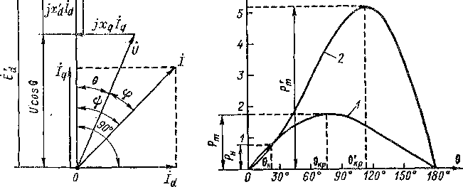Рис. 39-6. Угловые характеристики активной мощности синхронного генератора в устано­вившемся (кривая *1)* и переходном (кри­вая *2)* режимах раметры *х ., х , х’,* включают в себя также индуктивные сопротивления трансфор­маторов и линий передачи. В точке Р„.д, развиваемой турбиной.

***Р***

Рис. 39-5. Векторная диаграмма напряжений синхронного гене­ратора

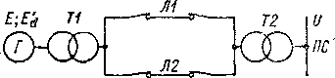Допустим теперь, что в резуль­тате какой-либо неисправности одна из параллельных линий отключает­ся. В результате такого динами­ческого нарушения режима насту­пает переходный процесс, в началь­ной стадии которого величина *E'd,* определяемая параметрами и дру­гими величинами исходного режи­ма, остается постоянной. При этом вследствие отключения одной линии вая характеристика переходного режима *б* рнс. 39-8, *а* может пойти ниже харак­теристики *а,* несмотря на отмеченную выше способность машины развивать в переходном режиме при тех же *U* и *х* большую мощность. Угол 0 вследствие инерции мгновенно измениться не может, и поэтому непосредственно вслед за от­ключением линии генератор переходит на работу в точку *2* характеристики *б.*

*1* мощность генератора *Р* равна мощности

Рис. 39-7. Схема передачи энергии от син­хронного генератора

будет справедливо соотношение (39-26), но *x'd* увеличится, и в результате этого угло­

Так как мощность турбины остается постоянной, то при этом *Р* < Рп.д, По‘ этому ротор будет ускоряться и угол 6 будет расти. В точке *3* наступит равно­весие мощностей *Р =* Рп.д и вращающих моментов, но угловая скорость *Q* бу­дет больше синхронной Йс, и поэтому 6 продолжает увеличиваться. Вправо от точки *3* будет *Р > Р„.Д,* поэтому ротор будет тормозиться, *Q —* уменьшаться и на рис. 39-8, *а* в некоторой точке *4* скорость уменьшится до синхронной Q = Qc.

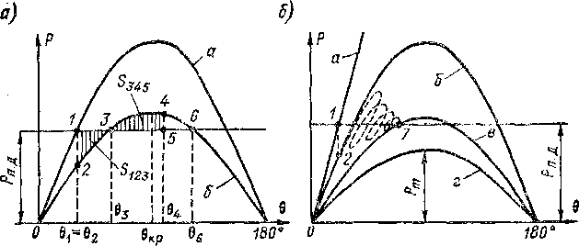

Рис. 39-8. Угловые характеристики синхронного генератора в нормальных и аварийных режимах

Положение точки *4* определяется равенством площадей заштрихованных треугольников *123* и *345, т. е. S/23 = S3i3* (правило площадей). Действительно,

длины линий штриховки этих треугольников пропорциональны неуравновешен­

ному синхронизирующему моменту:

*Р«.Я~Р*

&М

и работа *dA,* совершаемая этим моментом при изменении угла на dfl, равная

dA = &M—,  
Р

идет на сообщение ротору во время его ускорения добавочной кинетической энергии этой же величины. Поэтому на участке кривой *1—3* ротор получает доба­вочную кинетическую энергию

**р** *Ш* **р** *Р„ Д-Р*

а- **I**

**J** *р* **J** *ри*

е, щ

Здесь мы положили Йла Йс, так как эти величины мало отличаются друг от друга.

Аналогично при торможении ротора на участке *3—4* его кинетическая энер­гия уменьшается на величину *S343l[pQ^,* и поэтому скорость ротора достигнет синхронной, когда *S123 = $34Г).*

Таким образом, в точке *4* будет П == но так как *Р* > Рп-Д, то торможе­ние ротора продолжается, Й становится меньше йс и 6 уменьшается. При этом режим работы меняется от точки *4* к точке *3,* в точке *3 Р — РН.Д* и торможение прекращается, но при этом Й < Йс, уменьшение 6 поэтому будет продолжаться и режим меняется от точки *3* к точке *2.* На этом участке Ри.д < *Р,* поэтому будет происходить ускорение ротора, Й будет расти, но уменьшение в будет продол­жаться до тех пор, пока в точке *2* не станет й = йс. Этим заканчивается пер­вый период колебаний ротора и угла 6 от 6 = 02 до 0 = 64 и обратно до 0 = 02. После этого ротор снова начинает ускоряться, рассмотренный цикл колебаний повторяется н наступают незатухающие колебания ротора с колебаниями 0 в диапазоне 02 — 0l1. Машина при этом из синхронизма не выпадает, хотя оче­видно, что наибольший угол 04 может быть больше 0кр.

К заключению о возникновении незатухающих колебании мы пришли потому, что полагали *E'd* = const и неизменность в связи с этим характеристики *б* рис. 39-8, *а* во время колебаний и, кроме того, пренебрегли успокоительным мо­ментом *Му,* возникающим в результате того, что Й Йг. В действительности даже при предположении *'E'd* = const момент /И . =/= 0 и машина развивает мощ­ность также за счет этого момента. Поэтому при движении от точки *2* па рис. 39-8, *а* к точке *4,* когда й > йс и *s* < 0 (режим асинхронного генератора), характеристика *Р = |(0)* пойдет несколько выше кривой *б,* ускорение на участке *2—3* будет слабее, а торможение на участке *3—4 —* сильнее п в результате угол 0 , будет несколько меньше. Далее, при движении от точки *4* к точке *2,* когда Й < Йс и s>0 (режим асинхронного двигателя), характеристика *Р — f* (0) пойдет ниже кривой б, вследствие этого на участке *4—3* торможение вниз от Й = йс будет слабее, а на участке *3—2* ускорение будет сильнее и поэтому равенство Й = Йс после первого периода колебаний наступит правее точки *2.* Таким образом, под воздействием *Му* размах, или амплитуда, колебаний будет непрерывно уменьшаться до тех пор, пока эти колебания не затухнут полностью и при *Е d=* = const не наступит установившийся режим работы в точке 3, когда *Р =■ Рп Л.* Характер колебаний при этом имеет вид кривых на рис. 39-2 и 39-3.

На самом деле предположение *E'd =* const с достаточной точностью действи­тельно только для первого полупериода колебаний, от точки *2* до точки *4* на рис. 39-8, *а.* В дальнейшем наступает заметное затухание всплеска тока воз­буждения *Л1^,* вызванного динамическим нарушением режима, и поэтому *Ed* будет уменьшаться. Вследствие этого ординаты кривой б будут непрерывно уменьшаться и при ==- 0 характеристика *Р — f* (0) изобразится в виде кривой *в* па рис. 39-8, б, которая соответствует равенству (39-4) и расположена ниже кривой *а,* так как при отключении одной линии на схеме рис. 39-7 *xd* и *х(]* увеличатся. Поэтому колебания в действительности происходят вдоль штриховой кривой рис. 39-8, *б* и установившийся режим наступает в точке 7 кривой *в.* Колебания при этом также имеют характер, изображенный на рис. 39-2 и 39-3. Однако если, согласно выражению (35-4), установившемуся режиму вместо кривой *в* рис. 39-8, б будет соответствовать кривая *г* этого же рисунка, то ма­шина, сохраняя синхронизм в течение первого периода колебаний, выйдет из синхронизма в течение последующих циклов колебаний, так как максимальная развиваемая мощность генератора *Р1П < Рп.ц-* Угол 0 при этом будет беспре­дельно расти (рис. 39-9, *а).*

Может случиться также, что кривая *б* на рис. 39-8, *а* будет располагаться настолько низко, что площадь S; убудет больше площади *S34i;5* фигуры3465,на­ходящейся над прямой ?п ц == const. Тогда площадь торможения *S34e5* будет не­достаточна и, хотя на участке *346* ротор тормозится, в точке *6* скорость Й будет еще больше синхронной Йс и угол 0 в точке *6* будет продолжать увеличиваться. Поэтому изменение режима будет происходить вправо от точки *6,* при этом 0 > 0в и *Р* < Р1ЬД. В результате вновь наступит ускорение ротора, угол 0 будет непрерывно расти, машина выпадет из синхронизма и перейдет в возбуж­денный асинхронный режим работы, когда генераторные режимы будут чередо­ваться с двигательными. В этом случае выпадение из синхронизма произойдет в первом цикле колебаний и характер функции 0 = *f (()* будет иметь вид рис. 39-9, *б.*

Выше мы предполагали, что ток возбуждения *i/0* во время динамических нарушений не регулируется. Ясно, однако, что если в самом начале динамиче­ского нарушения *ij0* быстро увеличить, *wEuE d* увеличатся и поэтому кривые *б, в, г* на рис. 39-8, а и б расположатся выше. Во-первых, при этом уменьшится ампли­туда колебаний угла 0.

I Во-вторых, при достаточно большом увеличении *ij0* можно избежать вы- | падения машины из синхронизма. .

Кроме того, нетрудно заключить также, что целесообразно регулировать значение *ij0* во время колебаний в зависимости от изменения 0. При этом, напри-

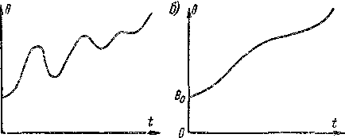

Рис. 39-9. Графики изменения угла нагрузки при вы­падении синхронной машины из синхронизма в процес­се колебаний (а) и во время первого полупериода коле­баний (б)

мер, во время первого полупериода колебаний, при изменении угла 0 на рис. 39-8, а от 0 *— 0S до 0 =* 04, надо *ij0* увеличивать, а во время второго полу­периода, от точки *4* до точки *2, —* уменьшать. При этом размах колебаний 0 уменьшится.

При подобном же регулировании *i[0* в последующих циклах колебаний можно достичь быстрого успокоения колебаний. Такое же регулирование возбуждения эффективно для уменьшения амплитуды вынужденных колеба­ний синхронных двигателей и генераторов, соединенных с поршневыми ма- I шипами. Вследствие малости периода колебаний и быстротечности переход­ных процессов регулирование *il0* также должно совершаться быстро, с помо­щью автоматических регуляторов тока возбуждения.

*Глава сороковая*

**СИСТЕМЫ ВОЗБУЖДЕНИЯ СИНХРОННЫХ МАШИН**

§ 40-1. Проблема регулирования возбуждения

синхронных машин и требования к системам возбуждения

Системой возбуждения синхронной машины называется совокупность машин, аппаратов и устройств, предназначенных для питания ее обмотки возбуждения постоянным током *if* и регулирования значения этого тока.

К системам возбуждения предъявляются следующие основные требования: 1) высокая надежность в работе и 2) возможно большая простота и малая стои­мость. Кроме того, необходимость регулирования напряжения и обеспечения устойчивой работы синхронных машин налагает на системы возбуждения ряд дополнительных требований.

Для поддержания постоянства напряжения *U* на зажимах генератора при изменении нагрузки необходимо регулировать *if* и соответственно «у в широких пределах. Согласно ГОСТ 533—76, минимальное устойчивое значение напряже­ния возбуждения *Uf* турбогенератора должно быть не больше 0,2 г^н. В возбуди­телях в виде генераторов параллельного возбуждения это достигается с помощью мостиков насыщения в магнитной цепи (см. § 9-4).

**Проблема автоматического регулирования возбуждения.**

Мощные синхронные генераторы, а во многих случаях и генераторы не­большой мощности снабжаются автоматическими регуляторами тока воз­буждения, целью которых является: 1) поддержание постоянства напряже­ния *U* при изменениях нагрузки и 2) повышение статической и динамической устойчивости генератора. Вторая задача в особенности важна для мощных генераторов, и при этом к системам и регуляторам возбуждения предъяв­ляются повышенные требования.

При медленных изменениях *U* для поддержания *U = U„* = const доста­точно осуществлять так называемое пропорциональное регули­рование, когда регулятор возбуждения или напряжения реагирует на изме­нение *U,* т. е. на величину *& U = U — 0а,* и в зависимости от значения и знака Д *U* оказывает воздействие на орган, изменяющий соответствующим образом ток *if.* Например, для маломощных генераторов применяются угольные регуляторы напряжения, которые состоят из столбика угольных или графитовых дисков, пружины, сжимающей этот столбик, и электромагнита. Угольный столбик заме­няет реостат возбуждения *6* **в** схемах рис. 34-1, а катушка электромагнита при­соединяется к зажимам генератора. При увеличении *U* электромагнит ослабляет давление пружины, сила сжатия столбика уменьшается, его сопротивление **в** результате этого увеличивается и *if* уменьшается. При уменьшении *U* действие происходит в обратном порядке.

Однако при быстрых изменениях *U,* как это имеет место при переходных процессах, и для увеличения устойчивости такое регулирование малоэффективно вследствие механической инерции подобного регулятора, имеющего подвижные части, и электромагнитной инерции цепи возбуждения, обладающей большой индуктивностью. Вследствие такой инерции *if* будет изменяться с запаздыванием и не будет успевать за изменением *U,* вследствие чего выдержать условие *U =* = const с необходимой точностью невозможно. Во избежание этого для мощных генераторов, во-первых, применяют статические электромагнитные регуляторы, состоящие из элементов (электронные-усилители и пр.), которые не имеют под­вижных частей. Во-вторых, для преодоления влияния электромагнитной инерции цепи возбуждения необходимо, чтобы действие регулятора было пропорционально не только *U,* но также скорости изменения *U,* т. е. *dU/dt.* Если, например, напря­жение *U* начало резко и быстро падать и поэтому абсолютное Значение *dUldt* велико, то регулятор немедленно, когда At/ еще не успело достичь заметного зна­чения, дает сильный "импульс на увеличение *if.* Желательно также, чтобы регу­лятор возбуждения реагировал на производные других величин, характери­зующих режим работы синхронного генератора. Например, как следует из изло­женного в § 39-3, для повышения динамической устойчивости желательно, чтобы *if* было тем больше, чем быстрее растет угол нагрузки 6, т. е. чем больше 0' = = d0 *Ш,* и наоборот; Так как измерение величины в затруднительно, то вместо 8 можно также регулировать по значению производную тока статора *I,* поскольку изменения 8 и *I* при качаниях происходят подобным образом (см. рис. 39-3). Желательно также регулировать *ij* пропорционально вторым производным неко­торых величин.

Регуляторы, которые реагируют не только на отклонения определенных параметров, но и на значения их производных во времени, называются регу­ляторами сильного действия.

Такие регуляторы для синхронных генераторов были впервые разработаны **в** СССР для Волжской ГЭС им. В, И. Ленина и зарекомендовали себя наилучшим образом.

Следует отметить, что для эффективного действия таких регуляторов необходимо, чтобы электромагнитная инерция системы возбуждения была достаточно мала.

Автоматическими регуляторами возбуждения целесообразно снабжать *также* синхронные двигатели. Действие их при понижениях напряжения способствует поддержанию постоянства напряжения сети и повышает устой­чивость работы двигателей.

**Верхний предел (потолок) напряжения возбуждения.** При коротких замыка­ниях в сети напряжение на зажимах генераторов *U* резко падает, развиваемая ими мощность поэтому также резко снижается, и так как мощности турбин остаются неизменными, возникает опасность выпадения генераторов из синхро­низма.

В этих случаях для поддержания *U* на возможно более высоком уровне и предотвращения выпадения генераторов из синхронизма применяется так называемая форсировка возбуждения, т. е. напряжение возбуждения *tif* по возможности быстро поднимается до максимально возможного значения *Ufm.*

В схемах возбуждения вида рис. 34-1 это достигается тем, что специальное реле, реагирующее на резкое уменьшение напряжения, своими контактами шунтирует реостат возбуждения **6'.**

Чтобы форсировка возбуждения была эффективной, верхний предел (потолок) напряжения возбуждения должен быть достаточно большим. Согласно **ГОСТ** 533—76 **и ГОСТ** 5616—72, требуется, чтобы **у** турбогенераторов

*kfm = ufmlufn*

**и у гидрогенераторов**

*= UfmlUfn* 1,8.

**Скорость нарастания напряжения возбуждения.** При форсировке возбуждения напряжение *и,* должно возрастать по возможности быстро. Согласно ГОСТ 533—76 и ГОСТ 5616—72, для турбогенераторов скорость нарастания напряжения воз­буждения при его форсировке должна быть не менее 2иун в секунду, а для гидро­генераторов — не менее 1,5 иун в секунду.

§ 40-2. Системы возбуждения

**Системы возбуждения с генераторами постоянного тока.** Классическая си­стема возбуждения синхронных машин, широко используемая и в настоящее время, состоит из возбудителя в виде генератора параллельного возбуждения на общем валу с синхронной машиной (см. рис. 34-1). У тихоходных машин мощ­ностью до **Рн~ 5000** кВт для уменьшения массы и стоимости возбудителей по­следние иногда соединяют с валом синхронной машины с помощью клиноременной передачи.

Гидрогенераторы также обычно имеют возбудитель на одном валу с генера­тором. Однако при этом у мощных тихоходных генераторов с *пк* = 60 -5- 150 об/мин размеры и стоимость возбудителя в связи со значительной его мощностью и тихо- ходностью цолучаются большими. Кроме того, тихоходные возбудители вслед­ствие своих больших размеров обладают большой электромагнитной инерцией, что снижает эффективность автоматического регулирования и форсировки возбуж­дения. Поэтому применяют также системы возбуждения в виде отдельного быст­роходного агрегата *(п =* 750 4- 1500 об/мин), состоящего из асинхронного дви­гателя и генератора постоянного тока. Асинхронный двигатель при этом получает

питание от специального вспомогательного синхронного генератора, располо­

женного на одном валу с главным гидрогенератором, а в некоторых случаях — с шин собственных нужд гидростанции или с выводов главного гидрогенератора. В последнем случае возбудительный агрегат подвержен влиянию аварий в энер­госистеме (короткие замыкания и пр.), и поэтому для повышения его надежности

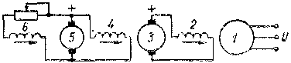приводные асинхронные двигатели выполняют с повышенным максимальным моментом *(Мт* >4 Л4Н), а ино­гда эти агрегаты снабжают так­же маховиками, В виде отдель­ных возбудительных агрегатов выполняются также агрегаты резервного возбуждения элект­

Рис. 40-1. Система возбуждения с возбудите­лем и подвозбудителем постоянного тока

ростанций, служащие для резер­вирования собственных возбу­дителей - генераторов в случае аварий и неисправностей.

Турбогенераторы мощно­стью до Рн = 100 МВт также обычно имеют возбудители в виде генераторов постоянного тока на своем валу. Однако при *Ра >*

/ — якорь синхронного генератора: *2 —* обмотка возбуждения синхронного генератора; *3 —* якорь возбудителя; *4 —* обмотка возбуждения возбуди­теля; *5 —* якорь подвозбудителя; *6* — обмотка возбуждения подвозбудителя

> 100 МВт мощность возбудителей становится настолько большой, что их выпол­нение при *па =* 3000 -т- 3600 об/мин по условиям коммутационной надежности оказывается затруднительным или даже невозможным. При этом применяются двигателями, получающими питание с шин станции или с выводов генератора.

разные решения. Например, за границей широко используются возбудители со скоростью вращения ян = 750 -ь 1000 об/мин, соединяемые с валом турбогене­ратора с помощью редуктора, а также возбудительные агрегаты с асинхронными

Применяются также некоторые разновидности систем возбуждения с маши­нами постоянного тока. Например, мощные возбудители крупных машин иногда имеют подвозбудители (рис. 40-1), которые служат для возбуждения возбудителя. Регулирование системы возбуждения при этом производится в цепи возбуждения подвозбудителя, в которой протекает малый ток. Этим достигается снижение мощности и массы аппаратуры управления и регулирования.

**Компаундированная система возбуждения с возбудителем постоянного тока** (рис. 40-2). В современных системах возбуждения широко применяется принцип компаундирования, т. е. автоматическое изменение н. с. возбуждения при изме­нении тока нагрузки синхронного генератора, подобно тому как это происходит в генераторах постоянного тока со смешанным возбуждением при согласном включении последовательной обмотки возбуждения (см. § 9-6). Так как в обмотке якоря синхронной машины протекает переменный ток, а в обмотке возбужде­ния *2 —* постоянный ток, то в схемах компаундирования синхронных машин

применяются полупроводниковые выпрямители.

В приведенной на рис. 40-2 принципиальной схеме компаундированной си­стемы возбуждения с возбудителем постоянного тока обмотка возбуждения воз­будителя *4* подключена к якорю возбудителя *3* с реостатом *6* и, кроме того, к вы­прямителям *9,* получающим питание от последовательных трансформаторов *7,*

На холостом ходу генератора обмотка *4* получает питание только от якоря *3.* По мере увеличения тока нагрузки генератора *1* напряжение вторичной обмотки трансформатора *7* будет расти, и уже при небольшой нагрузке это напряжение, выпрямленное выпрямителем *9,* сравняется с напряжением обмотки *4.* При даль­нейшем увеличении нагрузки обмотка *4* будет подпитываться от трансформатора *7* и поэтому ток этой обмотки и ток возбуждения генератора гф будут расти с уве­личением нагрузки.

При увеличении сопротивления установочного реостата *8* напряжение, по­даваемое на выпрямители *9,* и компаундирующее действие трансформатора *7* будут расти. При коротких замыканиях компаундирующее устройство осуществ­ляет форсировку возбуждения.

Компаундирующее действие схемы рис. 40-2 зависит только от значения тока *1* и не зависит от его фазы. Поэтому при индуктивной нагрузке это действие

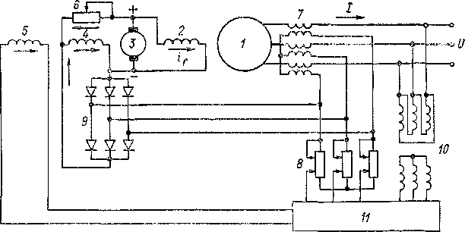

Рис. 40-2. Система возбуждения с токовым компаундированием

слабее, чем при активной нагрузке. Такое компаундирование называется токо­вым, и при этом постоянство напряжения *U* в пределах диапазона нормальных нагрузок удается сохранять с точностью до ± (5—10)% . Такая точность для со­временных установок недостаточна, и поэтому в схемах рис. 40-2 применяется дополнительный корректор или автоматический регулятор напряжения *11,* кото­рый соединен с помощью трансформатора *10* с зажимами генератора, а также с установочным реостатом *8.* Регулятор *11* реагирует на изменения напряжения *U* и тока *I* и питает постоянным током дополнительную обмотку возбуждения возбудителя *5.* Он состоит из статических элементов (магнитный усилитель, насыщенный трансформатор, полупроводниковые выпрямители и др.), и подроб­ности его устройства здесь не рассматриваются.

Подобная система возбуждения широко применяется в СССР для генера­торов мощностью до 100 МВт.

**Система возбуждения с генераторами переменного тока н выпрямителями.** Как указывалось выше, для мощных гидро- и турбогенераторов системы возбуж­дения с возбудителями постоянного тока, находящимися на одном валу с генера­торами, становятся неэкономичными и даже невыполнимыми. В этих случаях применяются системы возбуждения **с** генераторами переменного тока **и управляе­**мыми или неуправляемыми выпрямителями (рис. **40-3).**

Схема рис. 40-3, *а* положена в основу системы возбуждения гидрогенера­торов Волжских, Братской и Красноярской ГЭС, причем вспомогательный син­хронный генератор нормальной частоты *3* и возбудитель 7 расположены на одном валу с главным генератором *1,* а ионный выпрямитель *5* с одпоанодными венти­лями имеет сеточное управление от регулятора возбуждения сильного действия (на рис. 40-3, *а* не показан). Гашение поля осуществляется переводом выпря­мителя *5* в инверторный режим для передачи мощности от обмотки возбуждения главного генератора *2* к вспомогательному генератору *3.*

Схема рис. 40-3, *б* применяется заводом «Электросила» для турбогенераторов мощностью 150 МВт и выше. В этой схеме обмотка возбуждения *2* главного генератора *1* получает возбуждение от индукторного генератора (возбудителя) *3* частотой 500 Гц через кремниевые выпрямители *5.* Генератор *3* имеет две обмотки возбуждения: обмотку независимого возбуждения *4,* получающую питание от вспомогательного генератора (подвозбудителя) *9* через выпрямители *5,* и обмотку последовательного самовозбуждения *6.* Генератор *9* имеет полюсы в виде по­стоянных магнитов. Генераторы *3* и *9* расположены на одном валу с главным генератором *1.* Индукторный генератор не имеет обмоток на роторе и поэтому очень надежен в работе. Параллельно к обмотке его якоря присоединена трех-

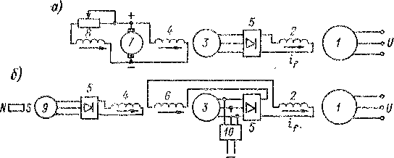

Рис. 40-3. Система возбуждения с возбудителями переменного тока и выпрямителями

фазная индуктивная катушка (дроссель) *10,* подмагничиваемая постоянным током. Катушка *10* потребляет от генератора *3* индуктивный ток, и так как при *f =* 500 Гц индуктивное сопротивление обмотки якоря генератора велико, то напряжение на ее зажимах сильно зависит от тока катушки *10.* Путем регулиро­вания тока подмагничивания катушки *10* достигается быстрое регулирование напряжения генератора *3* и тока возбуждения *if.* Обмотка возбуждения *6* спо­собствует форсировке возбуждения при коротких замыканиях за счет действия апериодического переходного тока в обмотке возбуждения *2.*

Наиболее мощные современные турбогенераторы имеют г'уи= 5-5-10 кА, и при этом даже работа контактных колецсощеткамп становится затруднительной. Поэтому в настоящее время строятся также генераторы с бесконтактными систе­мами возбуждения. Такую систему можно выполнить, например, па основе схемы рис. 40-3, *а,* если обмотку якоря *3* генератора переменного тока поместить на его роторе, укрепленном на валу главного генератора *1,* а обмотку возбужде­ния *4* поместить на статоре. Полупроводниковые выпрямители *5* при этом укреп­ляются на диске, который также укреплен на валу генератора *1* и вращается вместе с его ротором и обмоткой возбуждения *2.* Задача регулирования тока *if* в этом случае возлагается па подвозбудитель *7—8,* который также можно выпол­нить в виде бесконтактного генератора переменного тока. Подобные системы воз­буждения весьма перспективны, но имеют тот недостаток, *чю* гашение поля можно осуществить только в цепи обмотки *4* и в этом случае поле главного гене­ратора гасится относительно медленно.

Компаундированные генераторы с самовозбуждением. Выше рассматривались независимые системы возбуждения, в которых вся энергия или ее часть для воз­буждения синхронного генератора получалась от возбудителей в виде машин постоянного или переменного тока. Наряду с ними применяются также системы самовозбуждения, в которых эта энергия получается из цепи якоря самого гене­ратора. Особенно широко такие системы возбуждения применяются для генера­торов малой и средней мощности, работающих в автономных системах (лесо­разработки, транспортные установки и т. д.). В последние годы системы само­возбуждения все чаще начинают применять также для крупных генераторов, работающих в мощных энергосистемах, и для синхронных двигателей. При этом обычно используется также принцип компаундирования.

Типичная схема компаундированного генератора с самовозбуждением изоб­ражена на рис. 40-4. Вторичная э. д. с. параллельного трансформатора *3* про-

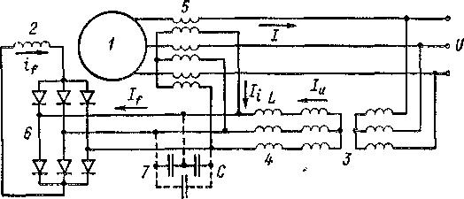

Рис. 40-4. Система самовозбуждения с фазовым компаундированием

порциональна *U,* а вторичная э. д. с. последовательного трансформатора *5* про­порциональна *I.* Вторичные обмотки этих трансформаторов включены парал­лельно и

// = /„ + /;. (40-1)

Ток возбуждения *if ~ lj* зависит не только от значения тока нагрузки /, но и от его фазы, вследствие чего схема рис. 40-4 называется схемой фазового компаундирования. Это позволяет усиливать компаундирующее действие системы возбуждения при индуктивной нагрузке генератора, поскольку индуктивная составляющая тока нагрузки генератора вызывает наибольшее падение напря­жения.

Предположим, что первичные обмотки трансформаторов 3 и 7 приведены к вторичным, сопротивления этих трансформаторов и выпрямителей *6* равны нулю и сопротивление обмотки возбуждения *2,* приведенное к стороне пере­менного тока, равно *rj.* Тогда схеме рис. 40-4 соответствует схема замещения рис. 40-5, *а,* согласно которой

*l)'=ixLlu+rilt*

или, согласно (40-1),

/7' *— jxL (/f — I ■) + r'fif,*

откуда

rf^ixL

Согласно (40-2), схему замещения можно представить также в виде рис. 40-5, б.

Пусть рассматриваемый генератор является неявнополюсным. Тогда его век­торная диаграмма имеет вид, изображенный на рис. 40-6 сплошными линиями. Так как *(Г* и /,• пропорциональны *й* и / и совпадают с ними по фазе (или сдвинуты относительно них на 180°), то схеме рис. 40-5, *б* и равенству (40-2) соответствует

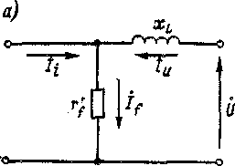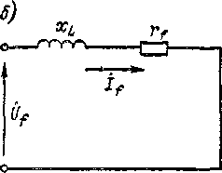

Рис. 40-5. Схемы замещения системы самовозбуждения с фазовым компаундированием

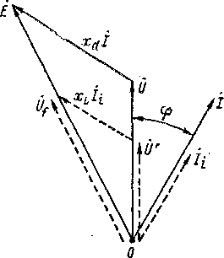

const н при любом при любой на-

Рис. 40-6. Векторные диаграммы неявнополюсиого синхронного генератора и его системы само­возбуждения с фазовым компаун­дированием

векторная диаграмма, изображенная на рис. 40-6 штриховыми линиями. Из этого рисунка следует, что при соответствующем выборе коэффициента трансформа­ции трансформаторов *3* и *5* п сопротивления индуктивной катушки *4* вектор­ные диаграммы рис. 40-6 будут подобны. Поэтому при *U* значении и фазе / будет *Uf ~ Е* и, согласно (40-2), *If ~ Е,* т. е. грузке ток возбуждения *if* будет индукти­ровать такую э. д. с. *Е,* что сохраняется *U =* = const.

Из выражения (40-2) следует, что при *xL* = 0 компаундирование будет отсутство­вать. В этом случае при увеличении *1* транс­форматор *5* будет брать на себя нагрузку трансформатора *3* н ток *If* увеличиваться не будет.

Трансформаторы 3 и 5 на рис. 40-4 мож­но объединить также в один общий транс­форматор с двумя первичными обмотками и одной вторичной обмоткой, присоединенной к выпрямителю *6.* Катушку *4* при этом не­обходимо перенести в первичную обмотку на­пряжения. Вместо этого можно также искус­ственно увеличить рассеяние этой обмотки, отделив ее от других обмоток трансформа­тора магнитным шунтом. При высоком на­пряжении трансформатор *5* целесообразно включить со стороны нейтрали обмотки яко­ря генератора. В генераторах малой мощно­сти иногда отказываются от трансформатора *3* и катушку *4* присоединяют непосредствен­но к зажимам генератора. Применяются также другие разновидности подоб­ных систем возбуждения.

Вследствие насыщения и других причин как у неявнополюсных, так и явно­полюсных генераторов *U* = const в действительности поддерживается с точно­стью ± (2—5)%. Для генераторов малой мощности такая точность достаточна, но для генераторов большой мощности необходимо дополнительное регулирова­ние напряжения с помощью корректора или регулятора напряжения. Для этой цели катушку *4* можно выполнить с подмагничиванием постоянным током, и в этом случае регулятор напряжения регулирует значение этого тока, чем дости­гается изменение и тока в необходимом направлении. Если выпрямители *6* являются управляемыми, то регулятор напряжения может действовать на эти выпрямители.

Самовозбуждение синхронного генератора по схеме рис. 40-4 происходит только при наличии потока остаточного намагничивания, как и в генераторах постоянного тока с параллельным возбуждением. Однако вследствие повышен­ного сопротивления выпрямителя при малых токах и других причин остаточный поток обычной величины индуктирует недостаточно большую э. д. с. для обеспе­чения самовозбуждения синхронного генератора н поэтому необходимо принимать дополнительные меры (применение резонансных контуров, включение в цепь возбу­ждения небольшого аккумулятора или добавочного генератора с постоянными магнитами, увеличение остаточного потока посредством магнитных прокладок в полюсах генератора и пр.). Для получения резонансного контура параллельно зажимам выпрямителя *6* (рис. 40-4) со стороны переменного тока можно подклю­чить конденсаторы *7.* Если емкости *С* подобрать так, что во время пуска генера­тора при *п < па* возникнет резонанс напряжений, то напряжение на конденса­торах *7* и напряжение выпрямителя *6* повысятся в -несколько раз и произойдет самовозбуждение. При *п = пл* условия резонанса нарушатся, и поэтому конден­саторы оказывают незначительное влияние па работу схемы. В схемах возбужде­ния вида рис. 40-4, как правило, применяются полупроводниковые выпрямители. Благодаря своей простоте, надежности и хорошим регулирующим свойствам по­добные схемы возбуждения получают все более широкое применение. Для защиты от перенапряжений при асинхронном ходе и других необычных условиях выпря­мители обычно шунтируются высокоомными или нелинейными сопротивлениями.

Генераторы малой мощности с рассмотренной системой возбуждения допу­скают прямой пуск короткозамкнутых асинхронных двигателей, мощности кото­рых соизмеримы с мощностью генераторов. При этом пусковой ток двигателя благодаря компаундированию осуществляет форсировку возбуждения генера­тора и поэтому его напряжение сильно не снижается, несмотря на большие пуско­вые токи индуктивного характера.

Применяются и другие разновидности систем возбуждения. Характерным является все более широкая замена систем с возбудителями постоянного.,..тока системами с полупроводниковыми выпрямителями.

*Глава сорок первая*

**СПЕЦИАЛЬНЫЕ ТИПЫ СИНХРОННЫХ МАШИН**

§41-1. Одноякорные преобразователи

В обмотке якоря машины постоянного тока протекает переменный ток. Если соединить эту обмотку также с контактными кольцами (рис. 41-1, *а)* то на них получим напряжение переменного тока *U—* Такая машина называется одно­якорным преобразователем. Питание ее обмотки возбуждения постоянным током производится обычно со стороны коллектора, так же как в машинах постоянного тока с параллельным возбуждением. Поэтому в конструк­

тивном отношении одноякориый преобразователь представляет собой машину постоянного тока, снабженную контактными кольцами. Кольца помещают на валу со стороны, противоположной коллектору. Для улучшения коммутации машина имеет добавочные полюсы.

Одноякориый преобразователь обычно используется для преобразования переменного тока в постоянный. При этом по отношению к сети переменного тока

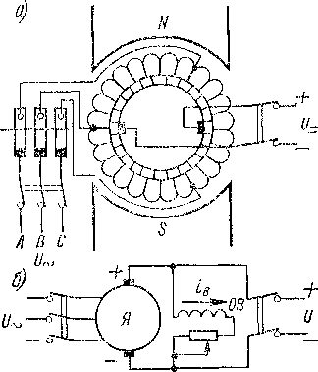режиме генератора и двигателя, то в обмотке якоря протекает разность токов и *I* _. Поэтому потери в обмотке яко­

он работает как синхронный двига­тель, а по отношению к сети постоян­ного тока — как генератор постоян­ного тока. На валу эта машина раз­вивает лишь небольшой вращающий момент для покрытия механических, магнитных и добавочных потерь.. Раз­ность *— Р_* равна потерям в маши­не. Машина может также преобразовы­вать постоянный ток в переменный.

Одноякорный преобразователь обычно пускается в ход по способу асинхронного пуска синхронного дви­гателя, для чего в его полюсных нако­нечниках помещается пусковая обмот­ка. При наличии напряжения в сети постоянного тока его можно пустить в ход так же, как двигатель постоянного тока, и затем синхронизировать с се­тью переменного тока.

Как известно, в режиме генера­тора активная составляющая тока яко­ря совпадет по фазе с э. д. с., а в ре­жиме двигателя она направлена встреч­но э. д. с. Так как одноякориый пре­образователь работает одновременно в

Рис. 41-1. Принцип устройства (а) и схема (б) обыкновенного одноякорно­го преобразователя

ря меньше, чем у обычных машин переменного тока. Поскольку формы кри­вых переменного и постоянного тока в секциях обмотки различны и в раз­ных секциях кривые сдвинуты по фазе во времени на различные углы, то токи секции изменяются во времени по кривым сложной формы.

Так как напряжения и *U.* действуют в одной и той же обмотке якоря, то их значения жестко связаны друг с другом. Если предположить, что поле возбуждения индуктирует в обмотке якоря чисто синусоидальные э. д. с., пре­небречь сопротивлениями обмотки и принять, что число секций обмотки очень велико, то векторная диаграмма э. д. с. секций якоря будет иметь вид окружности (рис. 41-2). При этом напряжение равно диаметру окружности, а амплитуда *Um~ = V'2U~-* равна стороне m-угольника, вписанного в окружность, где *tn —* число фаз (на рис. 41-2 т= 6). На основании рис. 41-2

, 7 л И., • п

*Um~ = 2-rr* sm -

2 *т*

или

*,, U_ . я  
U~ =* sm —

*У* 2 *т*

Например, при *т =* 3 и *т =* 6 соответственно *U,„* = 0,612 *U. _ п U* = 0,354 *U_.*

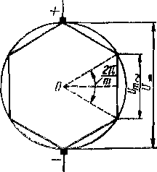Из сказанного следует, что если значение ZZ. будет стандартным, то зна­чение *U _* будет нестандартным, и наоборот. Поэтому обычно одноякорный пре­образователь включается в сеть через трансформа­тор *Тр,* а часто дополнительно также через индук­тивную катушку *ИК* (рис. 41-3). Путем изменения тока возбуждения машину можно нагружать ин­дуктивным или емкостным счет падения напряжения в индуктивной катушке регулировать в некоторых пределах напряжение *U..*

Рис. 41-2. Векторная диа­грамма э. д. с. и напряже­ний обмотки якоря одно­якорного преобразователя

током и тем самым за

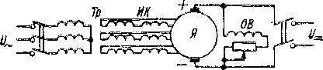Раньше одноякорные преобразователи широко применялись для питания контактных сетей трам­вая,и железных дорог и в других случаях. В на­стоящее время они в этих областях вытеснены ртут­ными п полупроводниковыми выпрямителями и ис­пользуются в специальных случаях, притом также с раздельными обмотками переменного и постоян­ного тока. Одноякорный преобразователь можно использовать также в качестве генератора двух родов тока — постоянного и переменного, если вра­щать его с помощью какого-либо первичного двига­теля. Такне генераторы в ряде случаев применяются на небольших судах и т. д. При этом для получения необходимых напряжений на якоре помещают отдель­ные обмотки переменного и постоянного тока. Если обмотку постоянного тока использовать только для питания обмотки возбуждения, то получим своеобраз­ный синхронный генератор с самовозбуждением. Такие генераторы мощностью до 5—10 кВ-А также находят некоторое применение.

Рис. 41-3. Шестифазный одноякорный преобразо­ватель с трансформатором и индуктивной катуш­кой

§ 41-2. Машины двойного питания

**Двигатель двойного питания** по своей конструкции представляет собой асинхронную машину с фазным ротором, обе обмотки которой питаются пере­менным током обычно от общей сети, с параллельным или последовательным вклю­чением обмоток статора и ротора (рис. 41-4, *а).* Токи статора Zi и ротора /2 соз­дают н. с. Fj, F2 и потоки Ф1( Ф2, которые вращаются соответственно относи­тельно статора и ротора со скоростями *tii = fjp.* Эти н. с. и потоки вращаются синхронно, если

*fi/p = n±f1lp,*

где *п —* скорость вращения ротора и знак плюс относится к случаю, когда н. с. ротора вращается относительно ротора в сторону его вращения, а знак минус — когда это вращение происходит в обратном направлении. Согласно этому соот­ношению, в первом случае *п —* 0, что не представляет практического интереса, и во втором случае

*п=2^/р,* (41-2)т. е. скорость ротора равна двойной скорости обычной синхронной машины. При этом синхронно вращающиеся поля статора и ротора создают вращающий момент *М,* машина может работать в режимах двигателя и генератора и, в сущности, представляет собой-'синхронную машину. Момент *М* создается, когда простран­ственный угол 0 между и Г2 (рис. 41-4, *б)* отл'ичен от нуля или 180°, так как в противном случае оси полюсов магнитных полей статора и ротора совпадают и тангенциальных усилий не’ создается.

Машины двойного питания находят некоторое применение в специальных случаях в качестве двигателей. Их недостатком является то, что при пуске их мотки возбуждения — одну по продольной и другую по поперечной осн. Поэтому ее ротор имеет, в сущ­ности, двухфазную обмотку. В нормальном режи­ме работы обмотки возбуждения питаются постоян­ным током, и этот режим ничем не отличается от режима работы обычной синхронной машины. Од­нако в аварийных режимах, когда синхронное вращение ротора с полем статора нарушается (ко­роткие замыкания в сети, качания ротора и пр,), обмотки возбуждения питаются переменными тока­ми частоты скольжения, сдвинутыми но фазе на 90°, вследствие чего получается поле возбуждения, вращающееся относительно ротора. Частота токов возбуждения s/j регулируется автоматически и не­прерывно таким образом, что поля возбуждения и якоря вращаются синхронно, благодаря чему они создают вращающий момент постоянного знака. В

нужно привести во вращение при помощи вспомо­гательного двигателя. Кроме того, их успокоитель­ные моменты малы и эти машины подвержены ка­чаниям. В общем случае возможно питание стато­ра и ротора токами разных частот.

**Асинхронизированная синхронная машина,** *предложенная А. А.* Горевым, отличается от обыч­ной синхронной машины тем, что она имеет две об-

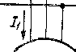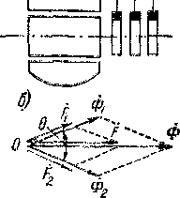По своей природе рассмотренная машина аналогична машине двойного пита­ния. Для реализации указанного преимущества этой машины кратность (пото­лок) напряжения возбуждения должна быть высокой *(kfm* >4 ь 5) и надо при­менять регуляторы сильного действия. Питание обмоток возбуждения целесо­образно осуществлять от ионных или полупроводниковых преобразователей частоты. В настоящее время изготовлены опытные образцы асинхронизированных синхронных машин.

Рис. 41-4. Схема (а) и век­торная диаграмма н. с. по­токов (б) машины двойно­го питания

результате машина не выпадает из синхронизма

и устойчивость ее работы повышается, что и составляет преимущество данной

машины.

§ 41-3. Синхронные двигатели малой мощности

Для некоторых механизмов необходимы двигатели малой мощности с по­стоянной скоростью вращения (лентопротяжные механизмы киноаппаратов, электрические часы, аппараты и т. д.). В качестве таких двигателей применяются синхронные двигатели без обмоток возбуждения. Отсутствие обмоток возбужде­ния упрощает конструкцию двигателей'и их эксплуатацию, а также повышает надежность их работы. Во многих случаях такие двигатели являются однофаз­ными.

Устройство статора многофазных маломощных синхронных двигателей, рассматриваемых в настоящем параграфе, ничем не отличается от устройствастатора нормальных синхронных и асинхронных машин, а статоры однофазных синхронных двигателей имеют такое же устройство, как и статоры однофазных асинхронных двигателей (с рабочей и пусковой обмоткой, конденсаторные, с экранированными полюсами на статоре — см. § 30-2), и пуск однофазных син­хронных и асинхронных двигателей производится одинаково (в конце пуска синхронные двигатели втягиваются в синхронизм под действием ■ синхронного электромагнитного момента). Поэтому ниже рассматриваются особенности ро­торов синхронных двигателей без обмотки возбуждения.

**Синхронные двигатели с постоянными магнитами** имеют обычно цилиндриче­ские роторы из магнитно-твердых сплавов (алии; алнико и др.) и, кроме того, пусковую обмотку в виде беличьей клетки. Ротор из магнитно-твердого сплава изготовляется путемлитья и трудно поддается механической обработке. Поэтому выполнение в нем литой беличьей клетки невозможно. В связи с этим ротор изго­товляется обычно составным — обычный ротор короткозамкнутого асинхронного двигателя посредине и два диска из магнитно-твердого сплава по краям. Исполь­зование материалов таких двигателей получается малым, и поэтому они обычно строятся мощностью до 30—40 Вт. Генераторы с постоянными магнитами не нуждаются в пусковой обмотке и строятся на мощность *Рк* = 5 -г 10 кВ-А, а в ряде случаев до Рн = Ю0 кВ-А. Однако ввиду дороговизны магнитно-твердые сплавы применяются в специальных случаях, когда требуется повышенная на­дежность в работе.

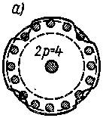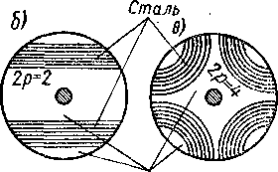

*Алюминии*

Рис. 41-5. Конструкция роторов синхронных реактив­ных двигателей

**Реактивные синхронные двигатели.** Явнополюсные синхронные машины без обмотки возбуждения называются реактивными. Особенности работы таких машин уже были рассмотрены в § 35-3.

Различные конструкции роторов синхронных реактивных двигателей изоб­ражены на рис. 41-5. Ротор, показанный на рис. 41-5, а, имеет наибольшее рас­пространение, изготовляется из листовой электротехнической стали и снабжается пусковой обмоткой в виде беличьей клетки. Его полюсы имеют форму выступов. Роторы, изображенные на рис. 41-5, б и в, изготовляются путем заливки сталь­ных пакетов алюминием, причем алюминий выполняет роль пусковой обмотки.

Реактивные двигатели имеют низкий cos <р и поэтому также низкий к. п. д. (при Ри = 20 -г 40 Вт к. п. д. 1] = 0,3 -г 0,4), а их масса обычно больше массы асинхронных двигателей такой же мощности. У однофазных конденсаторных реактивных синхронных двигателей cos <р улучшается за счет конденсаторов.

Реактивные двигатели обычно строятся на мощности до 50—100 Вт, но, когда большое значение имеет простая конструкция и повышенная надежность, они строятся также и на значительно большие мощности.

**Синхронные гистерезисные двигатели.** Низкие энергетические и неблаго­приятные весовые показатели синхронных реактивных двигателей явились сти­**мулом для** разработки и применения гистерезисных двигателей. Роторы таких

струкции ротора эти двигатели при пуске развивают также асинхронный вра­щающий момент. Однако этот момент значительно меньше гистерезисного момента (см. § 25-4), вследствие чего пуск, а также втягивание в синхронизм и работа

двигателей изготовляются из специальных магнитно-твердых сплавов, имеющих широкую петлю гистерезиса (например, сплав викаллой). При массивной кон­

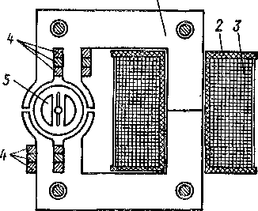/ — магнитопровод статора; *2 —* каркас: *3 —* катушка возбуждения; *4 —* короткозамкну­тые витки; *5 —* ротор

происходят за счет гистерезисного момента вращения.

Разница между двигателями с постоянными магнитами и гисте­резисными состоит в том, что у пер­вых ротор подвергается специаль­ному предварительному намагничи­ванию, а у вторых ротор намагни­чивается полем статора двигателя.

Гистерезисные двигатели имеют лучшие показатели, чем реактив­ные, и строятся на мощности до 300—400 Вт.

**Реактивно-гистерезисный син­хронный двигатель** (рис. 41-6) с ре­дуктором был предложен в 1916 г. Уорреном и широко применяется до настоящего времени для привода электричесиих часов, для протяги­вания ленты в самопишущих при­борах и т. д. Статор этого двигате­ля имеет экранированные полюсы (см. также § 30-2), а ротор состоит из шести-семи пластин толщиной 0,4 мм из закаленной магнитно-

Рис. 41-6. Реактивно-гистерезисный дви­

гатель

твердой стали. Пластины имеют форму колец с перемычками. Магнитное сопро­тивление ротора в направлении перемычек меньше, и поэтому *х,/ хо.* Ротор посажен на валик с помощью прорезей в перемычках пластин и соединен с редук­тором. Ротор вместе с редуктором заключен в герметический корпус (на рис. 41-6 не показан).

Пуск двигателя происходит за счет асинхронного (вихревого) и гистерезис­ного моментов, а работа — за счет гистерезисного и реактивного моментов, при­чем последний в 2—3 раза больше гистерезисного. Выпускаемые в СССР реактивно- гистерезнсные двигатели на *f* = 50 Гц типов СД-60, СД-2, СДЛ-2, СРД-2 имеют мощность на валу 12 мкВт, а двигатели СД-1/300 — 0,07 мкВт (цифры в обозна­чении типов указывают на скорость вращения выходного конца вала в оборотах в минуту). Их к. п. д. менее 1%.

§ 41-4. Тихоходные и шаговые синхронные двигатели

**Однофазные тихоходные синхронные реактивные двигатели** отличаются тем, что полюсное деление их статора кратно числу зубцовых делений ротора (рис. 41-7, а) или зубцовые деления па полюсах статора равны зубцовым делениям ротора (рис. 41-7, б).

Поток статора Ф этих двигателей пульсирует с частотой тока f. Если при Ф = 0 полюсы (рис. 41-7, я) или зубцы (рис. 41-7,6) статора смещены отно­сительно зубцов ротора, то при возрастании Ф от нуля зубцы ротора притяги­ваются к полюсам или зубцам статора и ротор по инерции будет поворачиваться и тогда, когда Ф снова уменьшится до нуля. Если к этому времени зубец ротора приблизится к следующему полюсу или зубцу статора, то в течение следующегополупериода изменения Ф силы будут действовать на зубцы ротора в том же на­правлении. Таким образом, если средняя скорость ротора такова, что в течение одного полупериода тока ротор поворачивается на одно зубцовое деление, то на него будет действовать пульсирующий вращающий момент одного знака и ротор будет вращаться со средней синхронной скоростью

п = 2Л/г2, (41-3)

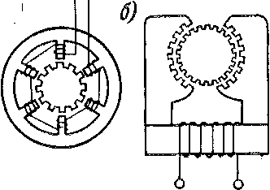обычно выполняется с повышенной механической инерцией. С этой же целью иногда двигатели выполняются с внутренним стато­ром и внешним ротором (например, двигатели электропроигрывателей). Если на полюсах (рис. 41-7, б) оставить только по одному зубцу, то получится двигатель, называе­мый колесом Ла-Кура.

где *Z« —* число зубцов ротора.

Например, если — 50 Гц и Z2 = 77, то *п* = 1,3 об/с = 78 об/мин.

Для улучшения условий работы двигателя и увеличения равномерности вращения

*а)*

ротор

**QQ**

Рис. 41-7. Однофазные тихоходные син­хронные реактивные двигатели с явно- выраженными полюсами на статоре *(а)* и с зубчатым статором и общей обмоткой возбуждения (б)

При включении двигателя в не­подвижном состоянии возникает явление прилипания (см. § 25-4), и двигатель необходимо пускать в ход толчком от руки или с помо­щью встроенного пускового асин­хронного двигателя.

**Си нхрои ные безредукторные дни -** гатели. На рис. 41-8 показано уст­ройство безредукторного двигателя, *разработанного* американскими ин­женерами Л. Чеббом и Г. Уотсом. Двигатель имеет двухфазную об­мотку с *2р* = 2 и фазной зоной 90°. На рис. 41-8 катушки обмотки статора намотаны через спинку, но может быть применена и обмотка обычного типа. Питание обмотки производится от однофазной

n = 2h/Za '

сети, причем одна из фаз питается через конденсаторы, благодаря чему образуется вращающееся поле. Зубчатый ротор лишен обмотки.

Разность чисел зубцов ротора и статора Z2— Zj = 2р на рис. 41-8 равна двум. Под воздействием вращающегося поля ротор стремится занять такое поло­жение, при котором по линии оси магнитного потока зубец ротора встанет против зубца статора (линия *А* на рис. 41-8). Когда ось потока повернется в положение *В,* зубец *2'* ротора встанет против зубца *2* статора, а при повороте потока от положе­ния *А* на 180° зубец *9'* ротора встанет против зубца *9* статора, т. е. произойдет поворот ротора на одно его зубцовое деление. Поэтому скорость вращеаия ротора

или в общем случае

.Z2-Zi *ft*

(41-4)

*Z-1 Р ■*

Например, при *ft* = 50 Гц, 2р = 2, Z2 = 400 и *Zt* = 398 будет *п* = 1/4 об/с == — 15 об/мин.

Рассматриваемый двигатель работает, в сущности, по принципу взаимодей­ствия зубцовых гармоник поля, вследствие чего и получается малая скорость вращения. Такой принцип называется электрической - редукцией (уменьшением) скорости. Поэтому эти двигатели не нуждаются в механиче­ских редукторах и называются безредукторными.

щения (например, электрические часы и ряд устройств автоматики), а также при использовании источников с повышенной частотой питания 400 -т- 1000 Гц.

Существуют также другие разновидности безредукторных двигателей. Эти двигатели применяются в случаях, когда необходимы пониженные скорости вра­

**Шаговые двигатели** питаются импуль­сами электрической энергии и под воз­действием каждого импульса совершают угловое или линейное перемещение на некоторую, вполне определенную величи­ну, называемую шагом. Эти двигатели применяются для автоматического управ­ления и регулирования, например в ме­таллорежущих станках с программным управлением для подачи резца и т. д.

На рис. 41-9 изображен простейший шаговый двигатель с тремя парами по­люсов на статоре. При питании током об­мотки полюсов индуктора *1—1* четырехпо­люсный ротор занимает положение, пока­занное на рис. 41-9, *а,* а при питании полюсов *1—1* и *2—2* займет положение, показанное на рис. 41-9, *б,* отработав шаг 15°. Далее, при отключении обмотки *1—1* ротор повернется против часовой стрелки еще на 15° (рис. 41-9, *в)* и т. д.

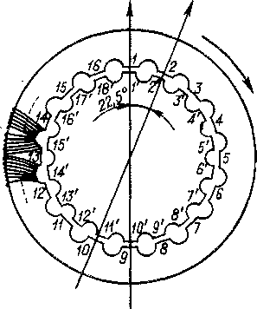Уменьшение шага двигателя дости­гается увеличением числа полюсов или

Рис. 41-8. Реактивный безредуктор- ный синхронный двигатель

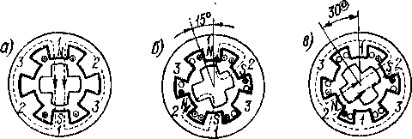путем размещения на общем валу нескольких пар статоров и роторов, повернутых относительно друг друга на соответствующий угол. Вместо сосредоточенных обмо­ток (рис. 41-9) можно применять также распределенные обмотки. Существует целый ряд разновидностей шаговых двигателей вращательного (с шагом до 180°, до 1° и менее) и поступательного движения. Предельная частота следования импульсов, при которой возможен пуск и остановка двигателя без потери шага и которая называется также приемистостью, составляет от 10 до 10 000 Гц.

Рис. 41-9. Принцип устройства и работы реактивного ша- гового двигателя

§ 41-5. Индукторные синхронные машины

В ряде установок (индукционный нагрев металлов, сварка специальных спла­вов, гироскопические и радиолокационные установки и пр.) применяется одно- или трехфазный ток повышенной частоты (400—30 000 Гц). Синхронные генераторынормальной конструкции, имеющие частоту *f = рп,* для этого случая не подходят, так как увеличение скорости вращения *п* у них ограничено условиями механиче­ской прочности, а увеличение числа полюсов 2р ограничено минимально возмож­ным значением полюсного деления по условиям размещения обмоток. Поэтому в этих случаях применяются генераторы особой конструкции, которые называются индукторными и основаны на действии зубцовых пульсаций магнитного потока. Роторы всех видов индукторных генераторЬв имеют вид зубчатых колес и не несут обмоток, что повышает надежность их работы, а обмотки возбуждения постоянного тока и якорные обмотки переменного тока располагаются на статорах.

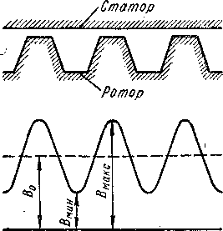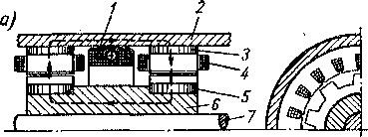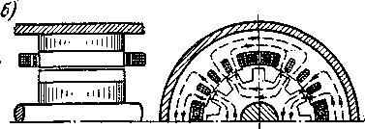*1 —* катушка возбуждения; *2 ■—* корпус; *3 —* па­кет статора; *4 —* обмотка переменного тока; *5 —* пакет ротора; *6* — втулка ротора; *7 —* вал

Рис. 41-11. Кривая поля в за­зоре индукторных генераторов, выполненных по схеме рис.

41-10

Рис. 41-10. Устройство одноименйополюсно- го (а) и разноименнополюсного (б) однофаз­ного индукторного генератора

В некоторых случаях вместо обмоток возбуждения применяются постоянные маг­ниты.

В последнее время начинают находить применение также индукторные двига­тели, развивающие при питании током повышенной частоты умеренные ско­рости вращения. Их устройство аналогично устройству индукторных генера­торов.

Генератор, изображенный на рис. 41-10, *а,* имеет два пакета статора и рото­ра и кольцевидную обмотку возбуждения. Он называется одноименно­полюсным, так как магнитная полярность каждого пакета вдоль всей окруж­ности неизменна. Генератор, показанный на рис. 41-10, б, является однопакет­ным и называется разноименнополюсным. В больших пазах его ста­тора расположена обмотка возбуждения, а в малых пазах — обмотка перемен­ного тока.

Кривая индукции магнитного поля вдоль окружности ротора для генераторов, показанных на рис. 41-10, изображена на рис. 41-11. Можно представить себе, что пульсирующая волна этого поля движется вместе с ротором, а постоянная состав­ляющая магнитного поля неподвижна относительно статора и э. д. с. в катушке с любым шагом от этого поля равна нулю. Поэтому эта часть потока не производит полезной работы и вызывает ухудшение использования материалов машины. Зубцам ротора придают такую форму, чтобы кривая рис. 41-11 приближалась

к синусоиде. Тогда пульсирующая составляющая поля с амплитудой о ^макс ^мпн

ит >

индуктирует в проводниках обмотки переменного тока синусоидальную э. д. с. с частотой

f=Z2n (41-5)

где Z» — число зубцов ротора.

Шаги катушек этой обмотки должны быть такими, чтобы на рис. 41-10 одна сто­рона катушки находилась против зубца, а другая — против паза ротора, так как

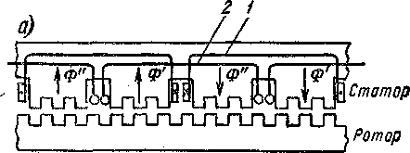

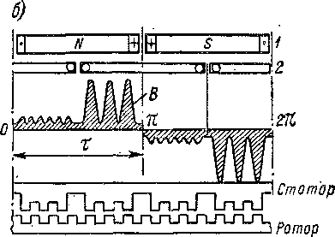

Рис. 41-12. Принцип устройства (а) и кривая магнит­ного поля (б) однофазного индукторного генератора с гребенчатой зубцовой зоной

в этом случае э. д. с. переменного тока проводников катушки будут арифметически складываться. Потокосцепления обмоток возбуждения генераторов, показанных на рис. 41-10, при вращении ротора остаются постоянными, и поэтому в этих обмотках переменная э. д. с. не индуктируется, что является положительным фактором.

При f >3000 Гц целесообразно применять конструкцию статора, предложен­ную Гюи. В этой конструкции большие зубцы статора, охватываемые обмотками, имеют гребенчатую форму и зубцы соседних полюсов статора сдвинуты относи­тельно зубцов ротора на половину зубцового деления (рис. 41-12). Благодаря этому потоки различных половинок полюсов Ф' и Ф" различны (рис. 41-12, б) и при сме­щении ротора на половину зубцового деления поток, сцепляющийся с катушкой обмотки якоря *2,* изменяется от значения +(Ф' — Ф") до значения —(Ф' — Ф") и в этой обмотке индуктируется э. д. с. частоты *f,* определяемой равенством (41-5). В то же время потокосцепление с обмоткой возбуждения *1* не изменяется.

Применяются и другие разновидности индукторных машин. В трехфазных машинах вместо двух больших зубцов, как на рис. 41-10, на протяжении двойного полюсного деления выполняется шесть больших зубцов и малые зубцы соседних больших зубцов статора сдвинуты относительно зубцов ротора не на половину, а на одну шестую часть малого зубцового деления (рис. 41-13). Благодаря этому

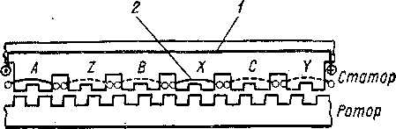

Рис. 41-13. Принцип устройства трехфазного индук­торного генератора с гребенчатой зубцовой зоной

потоки соседних больших зубцов статора изменяются со сдвигом по фазе не на 180, а на 60°, что используется для получения в фазах *А, В, С* обмотки якоря э. д. с., сдвинутых на 120°.

Вследствие повышенной частоты обмотка якоря индукторной машины имеет повышенные синхронные сопротивления *xd* и Поэтому для улучшения харак­теристик этой машины последовательно с обмоткой якоря во многих случаях вклю­чаются конденсаторы.

§ 41-6. Некоторые другие разновидности синхронных машин

**Электромагнитная муфта** служит для гибкого соединения двух вращающихся валов, например вала дизеля судовой силовой установки с валом гребного винта. В конструктивном отношении электромагнитная муфта представляет собой явно­полюсную синхронную машину, индуктор которой, возбуждаемый постоянным током, укреплен на одном валу (например, ведущем), а якорь укреплен на другом валу (например, ведомом). Обмотка якоря может быть фазной (в этом случае она соединяется с реостатом) или короткозамкнутой в виде беличьей клетки.

Если ведущий и ведомый валы вращаются со скоростями /г± и и2 (причем *П1* ¥= «г). то в обмотке якоря муфты индуктируется ток частоты

*f=p(tii — пг)*

и создается электромагнитный момент, под воздействием которого и совершается вращение ведомого вала. При короткозамкнутой обмотке якоря скольжение ведо­мого вала относительно ведущего

с «1—• «2

5 =

«1

составляет 0,01—0,03. При фазной обмотке якоря скольжение s и скорость я3 можно регулировать путем изменения сопротивления реостата или тока возбуж­дения.

Электромагнитная муфта позволяет осуществлять плавное присоединение и отключение ведомого вала при вращающемся первичном двигателе, а при фазной обмотке также регулирование скорости вращения. Кроме того, муфта защищает рабочий механизм от больших перегрузок, так как при большом тормозном мо- **меите** ведомый вал останавливается. Если пуск ведомого вала производится при Вращении ведущего вала со скоростью *пг* = пн, то частота *f* велика и для полу­чения достаточного пускового момента короткозамкнутую обмотку якоря нужно выполнить с использованием эффекта вытеснения тока (см. гл. 27).

Электромагнитные муфты обычно строятся мощностью до Рн = 500 кВт.

**Бесконтактные синхронные машины с когтеобразными полюсами. В** современ­ных промышленных и транспортных установках нередко синхронные машины по условиям надежности необходимо выполнять без скользящих контактов на ро­торе. В этих случаях можно применять синхронные машины без обмотки возбуж­дения (реактивные), а .при повышенных частотах также индукторные и редуктор­ные машины. Однако можно также использовать машины с когтеобразным ротором и неподвижной обмоткой возбуждения. Такие машины строятся по такому же принципу, как и бесконтактные сельсины (см. рис. 31-9), но обычно с *2р* **> 2. При** *f —* 50 Гц **их** целесообразно строить мощностью до *Ра* = 20 -ь 30 кВт.

**Ударные синхронные генераторы** применяются для испытания выключателей высокого напряжения на мощность отключения. Они строятся на базе турбогене­раторов мощностью до 50—200 МВт и работают в режиме внезапного короткого замыкания. Для получения возможно большего тока короткого замыкания они изготовляются с пониженными индуктивными сопротивлениями рассеяния и с на­дежным креплением обмоток, в особенности их лобовых частей.

Существуют и разрабатываются также некоторые другие разновидности син­хронных машин.

Раздел шестой

КОЛЛЕКТОРНЫЕ

**Многофазные коллекторные ма­шины и каскады. Однофазные коллекторные двигатели.**

МАШИНЫ ПЕРЕМЕННОГО

ТОКА

***Глава сорок вторая***

**МНОГОФАЗНЫЕ КОЛЛЕКТОРНЫЕ МАШИНЫ И КАСКАДЫ**

§ 42-1. Применение коллекторных машин переменного тока

Разработанные М. О. Доливо-Добровольским в 1889—1891 гг. трехфазная система переменного тока и трехфазные асинхронные двигатели получили всеоб­щее распространение. Большими достоинствами асиихрбнных двигателей являются простота их конструкции, надежность в работе и невысокая стоимость. Вместе с тем им присущи следующие недостатки: 1) трудности экономичного регулирова­ния скорости вращения, 2) потребление реактивной мощности и понижение коэф­фициента мощности сети. Эти недостатки асинхронных двигателей стимулировали разработку коллекторных двигателей переменного тока, допускающих плавное и экономичное регулирование скорости вращения, а также различных специаль­ных видов коллекторных машин переменного тока (к. м. п. т.) для регулирова­ния скорости вращения и повышения коэффициента мощности асинхронных двигателей.

В период 1880—1925 гг. было разработано значительное число разнооб­разных однофазных и многофазных к. м. п. т. и каскадных схем с асинхронными и коллекторными машинами переменного тока. Большой вклад в разработку и со­вершенствование этих машин за границей сделали Э. Томсон, Г. Гергес, Ф. Эйх- берг, Р. Рихтер, М. Латур, И. Дери, ***А.*** Шербиус, И. Козичек, В. Зейц и др. В СССР исследованием и разработкой к. м. п. т. занимались К. И. Шенфер, М. П. Костенко, Д. А. Завалишин и др.

Различные виды к. м. п. т-. используются в промышленности и на транс­порте. Однако в целом их применение ограничено. Причинами этого являются: 1) трудности коммутации к. м. п. т., 2) относительная сложность их устрой­ства и 3) высокая стоимость.

Трудности коммутации ограничивают мощность к. м. п. т. и диапазон регу­лирования скорости вращения, вызывают усложнение их конструкции и увеличе­ние стоимости. Стоимость трехфазных коллекторных двигателей в 1,5—2 раза больше стоимости двигателей постоянного тока и в 4—6 раз больше стоимости асинхронных двигателей. Вместе с тем были найдены другие пути полного или частичного решения проблем, вызвавших развитие к. м. п. т. Проблема по­вышения коэффициента мощности сетей была разрешена широким использованием статических конденсаторов, синхронных двигателей и синхронных компенсато­ров. Во многих случаях удовлетворительное решение проблем регулирования скорости вращения достигается с помощью асинхронных двигателей (см. гл. 28). Широкое распространение нашли двигатели постоянного тока, которые допускают регулирование скорости вращения в более широких пределах и надежнее в работе, чем к. м. п. т. С развитием управляемых ионных и полупроводниковых выпря­мителей применение двигателей постоянного тока все более расширяется. Разви­тие полупроводниковых преобразователей частоты несомненно вызовет также и более широкое использование частотного регулирования скорости вращения асин­хронных и синхронных двигателей. Все это привело к сужению области приме­нения к. м. п. т., и очевидно, что эта тенденция будет продолжаться и в дальнейшем.

Наибольшее распространение к. м. п. т. получили в некоторых европейских странах (Германская Демократическая Республика, Федеративная Республика Германии, Чехословакия, Швейцария и др.). В ряде других странЛ в частности в США, и в особенности в СССР, их применение весьма ограниченно.

В данном разделе дается описание устройства и принципа действия наиболее распространенных видов к. м. п. т.

§ 42-2. Трехфазные коллекторные двигатели

**Трехфазный коллекторный двигатель с параллельным возбуждением с двой­ным комплектом щеток (двигатель Шраге).**

Трехфазный коллекторный двигатель по принципу действия представляет собой асинхронный двигатель, во вторичную цепь которого для регулирования скорости вращения с помощью коллектора вводится добавочная э. д. с. ***ЕЛ*** частоты скольжения (см. § 28-3).

Коллектор при этом служит для преобразования частоты сети Д в частоту скольжения (см. § 19-4). В трехфазном коллекторном двигателе с парал­

лельным возбуждением устройство для получения э. д. с. ***Ел*** соединено парал­лельно (электрически или электромагнитно) с первичной цепью двигателя, и меха­нические характеристики этого двигателя подобны характеристикам двигателя постоянного тока с параллельным возбуждением.

Наиболее широкое распространение имеет трехфазный двигатель с параллель­ным возбуждением с двойным комплектом щеток, предложенный в 1910 г. почти одновременно немецкими электротехниками X. Шраге и Р. Рихтером. В этом дви­гателе (рис. 42-1) трехфазная первичная обмотка ***1*** расположена на роторе н питается от сети (зажимы ***Al, Bl, С1)*** через контактные кольца, а фазы вторичной обмотки ***2*** расположены на статоре. Источником добавочной э. д. с. £'л является добавочная обмотка ротора, которая расположена в общих пазах с первичной обмоткой ***1,*** по своему устройству аналогична якорной обмотке машины постоян­ного тока н соединёна с коллектором /< (на рис. 42-1 эта обмотка не показана). С помощью щеток ***al—а2, Ы—Ь2*** и ***с!—с2*** добавочная обмотка соединяется со вто­ричной обмоткой ***2.*** Намагничивающий ток первичной обмотки ***1*** создает магнитный поток Ф, который вращается относительно ротора со скоростью ***nr = f-Jp*** и индук­тирует в первичной и добавочной обмотках э. д. с. частоты ***flt*** а во вторичной об­мотке — э. д. с. частоты ***= sf\.*** Значение вводимой во вторичную цепь добавоч­ной э.д. с. ***Е„*** пропорционально длине дуги коллектора между щетками данной фазы (например, ***Ъ1—Ь2).*** Вторичный ток /2 протекает-по вторичной обмотке ***2*** с часто­той 4 н по добавочной обмотке ротора с частотой Преобразование частоты тока в частоту производится коллектором.

Для регулирования значения э. д. с. £'д и изменения ее направления щетки *al, Ы, cl* присоединяются к одной, а о2, *Ь2, с2* — к другой подвижной щеточной

траверсе. Траверсы в свою очередь по­средством зубчатой или иной передачи соединены со штурвалом или исполни­тельным двигателем, с помощью которых траверсы и щетки можно перемещать от­носительно друг друга в противоположных направлениях (рис. 42-2). Щетки обеих траверс расположены на коллекторе со сдвигом в осевом направлении и могут заходить друг за друга.

В случае рис. 42-2, *а* скорость двига­теля ниже синхронной (ге < rej, э. д. с. £' направлена навстречу вторичной э. д. с. *E'is* и активная составляющая тока /' направлена согласно с э. д. с. вторичной обмотки *E'is — sE'}* (рис. 42-З.а). При этом мощность скольжения

*Ps = sP3M*

передается из вторичной обмотки в доба­вочную и из нее через магнитное поле трансформаторным путем в первичную об­мотку. Если щетки *Ы* и *Ь2* на рис. 42-2, *а* будем сближать друг с другом, то *Е'* ста­нет уменьшаться и скорость *п* увеличи­ваться. При совмещении щеток *Ы* и *Ь2* (рис. 42-2, *б* и 42-3, и) £'= 0 и машина работает в режиме обычного асинхронного двигателя, с небольшим положитель­ным скольжением s. Если,

*Статор*

*Х2*

*С2*

*al*

*01*

*К*

*с1*

**Л/** *В1  
Ut;f,*

Принципиальная схема

Рис. 42-1.

трехфазного коллекторного двига­теля с параллельным возбужде­нием с двойным комплектом щеток

далее, щетки раздвинем в противоположных направле-

Рис. 42-2. Принцип регулирования скорости вра­щения трехфазного коллекторного двигателя с па­раллельным возбуждением с двойным комплектом щеток

ниях (рис. 42-2, *в* и 42-3, *в),* то э. д. с. будет вводиться во вторичную цепь в обратном направлении и скорость двигателя станет выше синхронной. При этом мощность скольжения будет потребляться добавочной обмоткой из первичной обмотки и передаваться во вторичную обмотку. При фиксированном положении

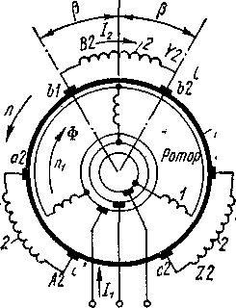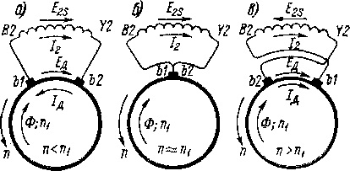

щеток механические характеристики двигателя *М — f (п)* подобны тем же харак­теристикам обычных асинхронных двигателей.

На рис. 42-3 первичный ток представлен в виде суммы трех составляющих:

\ Л = /м + (— М + (— /д)- где /' — приведенный к первичной обмотке ток вторичной обмоткп, а *1'Л —* при­веденный к первичной обмотке ток добавочной обмотки ротора. Следует иметь в виду, что неприведенные токи /д = /2.

На рис. 42-2 щетки *Ы* и *Ь2* во всех положениях расположены симметрично относительно фазы вторичной обмотки. При этом э. д. с. *E'R* сдвинута по фазе огно-

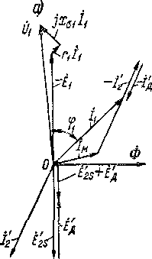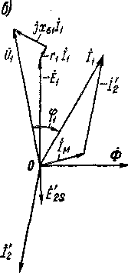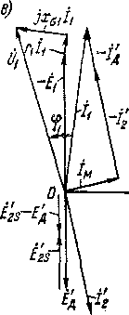

Рис. 42-3. Векторные диаграммы трехфазного коллекторного двигателя с парал­лельным возбуждением с двойным комплектом щеток

сительно э. Д. с. *Е'* на 180° и влияет только на скорость двигателя. Если механизм поворота щеток устроен так, что щетки вместо положения, изображенного на рис. 42-2, *а,* занимают несимметричное относительно вторичной обмотки поло­жение согласно рис. 42-4, *а,* то фаза э. д. с. *Ё'* изменится в сторону отставания на некоторый угол а. В этом случае вектор тока /2 повернется в сторону опереже­ния (рис. 42-4, *б)* и будет иметь составляющую, совпадающую по фазе с потоком Ф. что приведет к улучшению cos фх, двигателя или даже к работе последнего с опережающим током. Отметим также, что ранее строились двигатели, в которых добавочная э. д. с. *Ё^* имела по отношению к э. д. с. сдвиг по фазе на 90° и совпадала по фазе с вектором Ф. В этом случае £' почти не влияет на скорость вращения и вызывает только компенсацию cos cpj двигателя. Такие машины назы­ваются компенсированными асинхронными двигателями.

Двигатели рассматриваемого типа нашли за границей наибольшее распростра­нение в текстильной, бумажной и сахарной промышленности. Они строятся обычно на мощность до 100—150 кВт при *Uu* sg 500 Вис регулированием скорости в преде­лах 3:1, что соответствует регулированию скольжения в пределах —0,5 s sS sS 0,5. Пуск двигателей небольшой мощности обычно производится прямым вклю­чением в сеть при установке щеток в положение, соответствующее наименьшей

**26 А. И.** Волъдск

скорости вращения. В более мощных двигателях для уменьшения пускового тока применяют также пусковые реостаты, фазы которых включают последовательно с фазами вторичной обмотки.

**Особенности коммутации трехфазных коллекторных двигателей.** При враще­нии ротора двигателя с двойным комплектом щеток секции его добавочной обмотки переходят поочередно из одних участков окружности *ala2blb2clc2* (рис. 42-1) в другие, причем во время этого перехода они замыкаются щетками накоротко и происходит их коммутация с соответствующим изменением тока секции. Время коммутации мало по сравнению с периодом изменения переменного тока обмотки, **н** поэтому можно считать, что изменение тока в коммутируемой секции равно

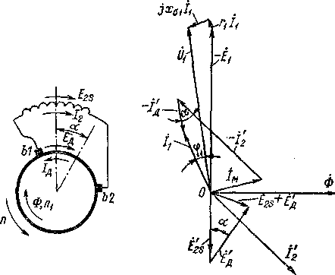

Рис. 42-4. Принцип компенсации коэффициента мощ­ности трехфазного коллекторного двигателя с парал­лельным возбуждением с двойным комплектом щеток

разности мгновенных значений токов в соседних участках добавочной обмотки в момент коммутации. Например, при переходе секции из участка обмотки *Ь2Ы* (рис. 42-1) в участок *Ыа2* ток в секции изменяется от мгновенного значения тока /, в фазе *B2Y2* вторичной обмотки в этот момент времени до нуля. *В других* видах многофазных коллекторных машин изменение тока коммутируемой секции равно разности мгновенных значений токов соседних, фаз.

Вследствие указанного изменения тока в коммутируемой секции индукти­руется такая же реактивная э. д. с. *ег,* равная сумме э. д. с. само- и взаимной индукции, как и в машинах постоянного тока. Разница заключается лишь в том, что в результате протекания в обмотке переменного тока э. д. с. *е.г в* иос.чедова- тельно коммутируемых секциях различна и изменяется в фазе с током данной фазы вторичной обмотки. Поэтому можно сказать, что э. д. с. *ег* изменяется в фазе с током обмотки, соединенной с. коллектором. Реактивная э. д. с. *ег* в к. м. п. т. оказывает такое же влияние на коммутацию, как и в машинах постоянного тока. То обстоятельство, что в к. м. п. т. *ег* является переменной, не имеет существен­ного значения.

Однако в коммутируемых секциях к. м. п. т.', кроме реактивной э. д. с., возникает также трансформаторная э. д. с. е.гр, которая индуктируется основ­ным магнитным потоком Ф.

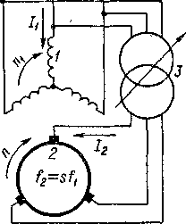В многофазных машинах эта э. д. с. возникает в результате вращения Ф относительно коммутируемых секций. Значение э. д. с. етр не зависит от нагрузки машины, эта э. д. с. существует также при непо­движной машине и сдвинута по фазе относительно э. д. с. *ег.*

Рис. 42-5. Принципиаль­ная схема трехфазного коллекторного двигателя с параллельным возбуж­дением с питанием через статор индукционный регулятор

Наличие трансформаторной э. д. с. и труд­ности ее компенсации являются основной при­чиной затрудненных условий коммутации к. м. п. т., в частности многофазных коллекторных двигателей, работающих на принципе вращаю­щегося магнитного поля и не имеющих добавоч­ных полюсов.

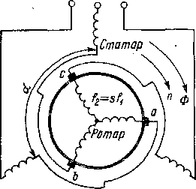**Трехфазиые коллекторные двигатели с парал­лельным возбуждением с питанием через статор.** Наряду с трехфазными двигателями с параллель­ным возбуждением с двойным комплектом щеток строятся также трехфазные коллекторные двигате­ли с параллельным возбуждением (рис. 42-5) с пер­вичной обмоткой *1,* расположенной на статоре. Вторичная обмотка *2* при этом помещена на рото­ре, выполняется по принципу якорных обмоток ма­шин постоянного тока и соединена с коллектором. Для введения во вторичную цепь добавочной э. д. с. при этом используется соответствующее устройст­во *3,* которое включается параллельно первичной цепи. В качестве такого устройства можно использо­вать трансформатор с регулируемым вторичным на­пряжением, сдвоенный индукционный регулятор ю с соединением обмоток статора и ротора в общий треугольник (см. §29-1). Воз­можны также другие решения. Например, фирма АЕГ (Федеративная Республика Гер­мании) применяет обычный индукционный регулятор (см. рис. 29-2), который питается от добавочной обмотки на статоре. Так как у этого индукционного регулятора фаза э. д. с. Дд при изменении значения э. д. с. не остает­ся постоянной, то одновременно с поворотом ротора индукционного регулятора осуществ­ляется также поворот щеток на коллекторе.

***ur.fi АВС***

Рис. 42-6. Принципиальная схе­ма трехфазного коллекторного двигателя с последовательным возбуждением

В двигателях с питанием через статор также действует трансформаторная э. д. с., и эти двигатели также не имеют добавочных полюсов. В ряде случаев для уменьшения вторичного тока и облегчения коммутации вторичная система выполняется шестифазной и на коллекторе устанавливается шестифаз­ная система щеток со сдвигом соседних ще­точных пальцев на 60° эл.

Отсутствие контактных колец в первич­ной цепи позволяет строить двигатели с пи­танием через статор па высокое напряжение. Эти двигатели выпускаются на мощности до Рн = 1500 кВт, хотя обычно Р„ = 150-4- 200 кВт. Характеристики двигателей с питанием через статор и через ротор практически одинаковы.

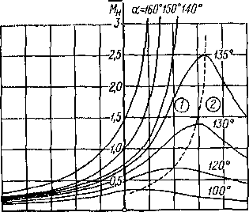**Трехфазные коллекторные двигатели с последовательным возбуждением** (рис. 42-6) имеют последовательное соединение обмотки статора и обмотки ротора, присоединенной к коллектору. В двигателях высокого напряжения применяется трансформатор, который включает­*ся* между сетью и обмотками стато­ра и ротора. В обмотке ротора ин­дуктируется э. д. с. от вращающего­ся поля. Кроме того, в цепь ротора вводится добавочная э. д. с. или на­пряжение, так как обмотка ротора соединена последовательно с обмот­кой *статора* и напряжение сети рас­пределяется между этими двумя об­мотками.

*-1 -0,8-0,6-0,4-0,2 0 0,2 0,4 0,6 0,8 18 2пс Пс 0*

Рис. 42-7. Кривые вращающего момента трехфазного двигателя с последователь­ным возбуждением

Рассматриваемый двигатель раз­вивает вращающий момент в слу­чае, когда угол а между осью фазы обмотки статора и осью соответст­вующей эквивалентной фазы ротора (рнс. 42-6) отличен от нуля и 180°, так как в противном случае оси магнитных потоков, создаваемых обмотками статора и ротора, совпа- против направления вращения по­ля. В этом случае ротор вращается по направлению поля, вследствие чего часто­та перемагничивания ротора и значение трансформаторной э. д. с. уменьшаются. Нормально а — 130 -г- 160°.

дают и касательные механические усилия, действующие на ротор, рав­ны нулю. Обычно щетки сдвигают

Вид механических характеристик рассматриваемого двигателя показан на рис. 42-7, где штриховая линия разделяет области устойчивой (7) и неустойчи­вой *(2) рабо.ты. В* устойчивой области эти *характеристики* подобны характеристи­кам последовательного двигателя постоянного тока. Для регулирования скорости вращения двигатель снабжается'механизмом поворота щеток. Пуск двигателя про­изводится при а » 160е.

§ 42-3. Каскады асинхронных двигателей с коллекторными машинами переменного тока

В § 28-3 были рассмотрены каскады фазных асинхронных двигателей с маши­нами постоянного тока для регулирования скорости вращения. Некоторое приме­нение нашел ряд других разновидностей каскадов. В частности, если на рис. 28-14 выпрямитель и машину постоянного тока заменить одноякорным преобразовате­лем обычного типа (см. § 41-1) с независимым возбуждением, то получится каскад с одноякорным преобразователем. В настоящее время каскады с одноякорными преобразователями потеряли свое значение.

Для регулирования скорости вращения фазных асинхронных двигателей были разработаны также каскады с коллекторными машинами переменного тока. Наибольшее распространение получил каскад с компенсированной коллекторной машиной, рассматриваемый ниже. Отметим, что каскады с коллекторными маши­нами переменного тока отличаются от трехфазных коллекторных машин парал­лельного возбуждения, в сущности, тем, что в каскадах источник добавочной э. Д. с. частоты скольжения, вводимой во вторичную цепь асинхронной машины, выполняется в виде отдельной коллекторной машины. Это дает возможность уве­личить мощность установки.

Рассмотрим сначала некоторые коллекторные машины, применяемые в ка­скадах.

**Явнополюсная трехфазная компенсированная коллекторная машина,** пред­ложенная А. Шербиусом в 1906 г. (рис. 42-8), имеет на статоре на протяжении каж­дого двойного полюсного деления три явновыражепных главных полюса *1,* на ко­торых расположены обмотки возбуждения *4* различных фаз. Поэтому потоки отдельных полюсов сдвинуты в пространстве на 120° и пульсируют во времени со сдвигом по фазе также на 120°. Вследствие этого приближенно можно считать,

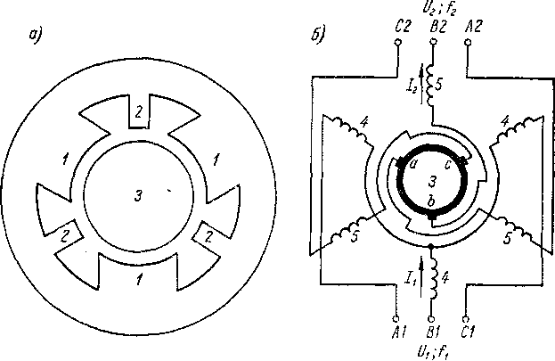

Рис. 42-8. /Магнитная система *(а)* и принципиальная схема (б) трехфазной компен­сированной коллекторной машины Шербиуса

что обмотки возбуждения создают синусоидально распределенное вращающееся поле. На роторе *3* имеется обмотка типа якорных обмоток постоянного тока, при­соединенная к коллектору, на котором размещена трехфазиая система щеток. В полюсных наконечниках размещена компенсационная обмотка *5* для компен­сации н. с. ротора. Обмотка ротора с последовательно соединенными компенса­ционными обмотками составляет трехфазную главную, или рабочую, цепь машины. Между главными полюсами статора расположёны добавочные полюсы *2* для улуч­шения коммутации. Каждый добавочный полюс имеет две обмотки. Одна из них включается последовательно в соответствующую фазу главной цепи и предназна­чена для компенсации реактивной э. д. с. коммутируемых секций, а вторая включается последовательно в соответствующую фазу обмотки возбуждения и предназначена для компенсации трансформаторной э. д. с. (обмотки добавочных полюсов на рис. 42-8, *б* не показаны). Чтобы стороны коммутируемых секций рас­полагались под добавочными полюсами, шаг обмотки ротора укорочен на Цт. Благодаря такому устройству машина имеет относительно хорошую комму­тацию.

Так как н. с. обмоток ротора и компенсационной равны и направлены встреч­но, то эти обмотки создают только потоки рассеяния. Вращающийся поток возбуж­дения при *п* = 0 индуктирует в обмотках ротора и компенсационной э. д. с.,

равные по значению и противоположные по знаку. Поэтому при *п* = 0 э. д. с. в рабочей цепи £2 — 0. Однако при вращающемся роторе *(п* > 0) скорость вра­щения поля возбуждения относительно ротора изменяется и э. д. с. обмотки ротора уменьшается (при вращении по полю). Поэтому на зажимах главной цепи будет действовать э. д. с., пропорциональная потоку возбуждения и скорости вращения. Частота ее при всех условиях равна частоте тока возбуждения *= f2.* Таким обра­зом, рассматриваемая машина по своим свойствам аналогична машине постоянного тока с независимым или параллельным возбуждением в зависимости от схемы вклю­чения обмотки возбуждения. Она может ***3*** работать как в режиме генератора, так и

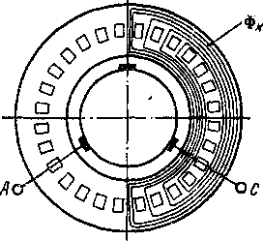полуоткрытыми или открытыми пазами, ио в этом случае для создания замкнутого магнитопровода необходимо наличие статора в виде иеобмотанного сердечника. Ротор преобразователя частоты вклю­чается со стороны колец в трехфазную сеть с определенной частотой *ft* и приво­дится во вращение вспомогательным двигателем. Потребляемый из сети намагни­чивающий ток создает вращающееся магнитное поле, и со стороны щеток кол­лектора получается ток частоты скольжения *f2 — sfv* Машина не создает вращаю­щего момента, приводной двигатель покрывает только потери, и преобразуемая энергия потребляется из первичной цепи. Фазу вторичного напряжения можно регулировать поворотом щеток на коллекторе.

в режиме двигателя.

М. П. Костенко и Н. С. Япольский предложили также неявнополюсную трех­фазную компенсированную машину с рас­пределенной обмоткой возбуждения. По принципу действия эта машина анало­гична машине Шербиуса, но лишена доба­вочных полюсов.

**Коллекторный преобразователь часто­ты** в простейшем случае состоит только из ротора, на котором имеется обмотка, со­единенная с коллектором и контактными кольцами, как и в одноякорном преобра­зователе (см. § 41-1). Пазы ротора закры­тые, утоплены в сердечнике ротора (рис. 42-9), и магнитный поток, создаваемый обмоткой ротора, замыкается сверху па­зов. Можно также применять ротор нор­мальной конструкции с полузакрытыми,

Рис. 42-9. Устройство коллектор­ного преобразователя частоты

**Каскад асинхронного двигателя с компенсированной коллекторной машиной** (рис. 42-10) является наиболее распространенным коллекторным каскадом. В этом каскаде вторичная обмотка главного асинхронного двигателя *АД* через контакт­ные кольца соединена с главной цепью компенсированной коллекторной машины *КМ.* В электрическом каскаде *КМ* расположена на одном валу со вспомогатель­ной асинхронной или синхронной машиной *ВМ.* Главный двигатель *АД* приводит во вращение рабочую машину *РМ,* например прокатный стан.

Обмотка возбуждения *ОВ* коллекторной машины *КМ* питается током частоты скольжения /2 = зД от колец *АД* через регулируемый автотрансформатор *А Т.* Последовательно с *ОВ* включен также преобразователь частоты *ПЧ* небольшой мощности, который питается от сети через трансформатор. Если числа полюсов *АД* и *ПЧ* одинаковы, то ротор *ПЧ* соединяется непосредственно с ротором *АД,* а в противном случае их соединение производится с помощью редуктора с пе­редаточным числом, равным отношению чисел полюсов этих машин. Благо­даря этому частота на щетках *ПЧ* всегда равна частоте скольжения *АД,* вслед­ствие чего и возможно питание *ОВ* от указанных двух источников — от колец *АД* и *ПЧ.*

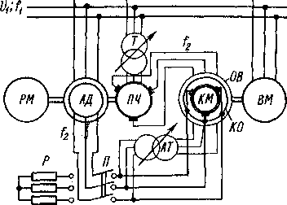Реостат ***Р*** служит для пуска ***АД*** до достижения некоторой скорости n < после чего с помощью переключателя ***П*** вторичная цепь ***АД*** переключается на *КМ,* цепь возбуждения которой отрегулирована на максимальное напряжение возбуж­дения. При этом добавочная э. д. с. ***Ел,*** развиваемая ***КМ,*** также максимальна и направлена навстречу э. д. с. скольжения ***Eis = sE.,*** вторичной обмотки ***АД.*** Скорость вращения ***п*** асинхронного двигателя в этом случае минимальна, и мощ­ность скольжения ***Р s*** = sP3M этого двигателя передается через ***КМ*** и ***ВМ*** в сеть, причем ***КМ*** работает двигателем. Если теперь с помощью ***АТ*** уменьшить напря­жение возбуждения ***КМ,*** то £д будет уменьшаться, а ***п*** расти.

Рис. 42-10. Электрический каскад асинхрон­ной и компенсированной коллекторной ма­шины для двухзонного регулирования ско­рости

Преобразователь частоты ***ПЧ*** служит для перевода агрегата через синхронную скорость ***n.lt*** так как при ***п =*** вторичная э. д. с. асинхронного двигателя *E2s =* 0, вследствие чего при от­сутствии ***ПЧ*** коллекторная ма­шина ***КМ*** лишается возбужде­ния и поэтому не может разви­вать э. д. с. £д, необходимую для перевода ***АД*** через синхрон­ную скорость. Таким образом, при ***n — rij*** ток вторичной цепи ***АД*** и ее вращающий момент создаются вследствие возбужде­ния ***КМ*** от ***ПЧ. Для*** увеличе­ния скорости вращения ***АД*** и его перехода на вышесинхрон- ную скорость вращения посте-

Каскады с к. м. п. т. имеют наибольшее распространение в некоторых евро­пейских странах. В связи с развитием ионных и полупроводниковых преобразо­вателей, а также возрастающими требованиями в отношении диапазона регу­лирования скорости увеличиваются перспективы применения вентильных кас­кадов (см. § 28-3) и уменьшаются перспективы использования каскадов с к. м. п. т.

пенно уменьшают вторичное на­

пряжение ***АТ*** до нуля, меняют местами начала и концы обмотки возбуждения ***КМ*** и вновь начинают увеличивать вторичное напряжение ***АТ.*** Максимальная вышесинхронная скорость достигается при максимальном возбуждении ***КМ.*** При вышесинхронной скорости вращения ***КМ*** работает в режиме генератора, а ***ВМ —*** в режиме двигателя.

Каскады рассматриваемого вида обычно строятся с регулированием скорости в пределах± (25—30)% от синхронной. Если регулирование производится только вниз от синхронной скорости, то преобразователь частоты ***ПЧ*** становится излиш­ним. Если соединить коллекторную машину ***КМ*** с валом асинхронного двига­теля ***АД,*** то получится электромеханический каскад и вспомогательная машина ***ВМ*** станет излишней.

Ранее применялись также коллекторные каскады для компенсации коэффи­циента мощности крупных асинхронных двигателей. Для этой цели к контактным кольцам асинхронного двигателя можно присоединить преобразователь частоты или компенсированную коллекторную машину, рассмотренные выше, и отрегули­ровать соответствующим образом фазу добавочной э. д. с. ***ЕЛ.*** Можно также исполь­зовать некоторые другие виды коллекторных машин. К настоящему времени такие каскады полностью потеряли свое значение, так как более выгодными являются синхронные дьига.'ели и асинхронные двигатели совместно с конденсаторными батареями.

***Глава сорок третья***

**ОДНОФАЗНЫЕ КОЛЛЕКТОРНЫЕ ДВИГАТЕЛИ**

§43-1. Однофазные двигатели с последовательным возбуждением

**Принцип действия и свойства двигателя.**

Однофазные двигатели с последовательным возбуждением имеют такое же устройство и схему соединения обмоток (рис. 43-1), как и двигатели с после­довательным возбуждением постоянного тока, однако во избежание больших потерь на вихревые токи сердечник статора однофазного двигателя с последо­вательным возбуждением собирается из листов электротехнической стали, изо­лированных друг от друга.

В рассматриваемом двигателе поток полюсов Ф и ток якоря *i* являются пере­менными, совпадают по фазе (рис, 43-2) и меняют свой знак одновременно. Поэтому знак вращающего момента *М* не меняется и момент действует в неизменном направ­лении, но пульсирует с двойной частотой тока. Так как ротор двигателя обладает значительной механической инерцией, то скорость его вращения практически

постоянна и можно сказать, что двигатель реагирует только на среднее значение вращающего момента Л4ср.

Ввиду потерь в стали и наличия короткозамкнутых (коммутируемых) витков обмотки якоря поток Ф и ток *i* двигателя с последовательным возбуждением в дей­

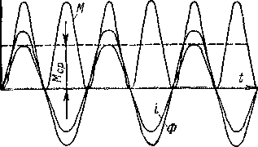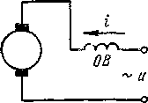ствительности сдвинуты по фазе на весьма небольшой угол *а* и на протяжении этого угла мо­мент *М* имеет другой знак. Это приводит к небольшому уменьшению Л4ср, что ие имеет существенного значения. В случае параллельного включения якоря и обмотки возбуждения их токи в об­щем случае будут сдвинуты на значительный угол а, что вызовет значительное уменьшение Л4ср. Поэтому однофазные двигатели с параллельным возбуждением почти ие нашли практического применения.

*с;Ф;М*

Рис. 43-2. Кривые тока, потока и момен­та однофазного коллекторного двигателя с последовательным возбуждением

Рис. 43-1. Схема одно­фазного коллекторного двигателя с последо­вательным возбужде­нием

Обмотка якоря однофазного двигателя с последовательным возбуждением обладает определенным индуктивным сопротивлением *ха,* обусловленным потоком якоря и потоками рассеяния обмотки якоря. Обмотка возбуждения также обладает определенным индуктивным сопротивлением *хв.* Индуктивное сопротивление дви­

гателя *х = ха + хв* и активное сопротивление *г = га + гв* обусловли' напряжения *jxl* и *г!.*

Уравнение напряжения двигателя с последовательным возбуждением посто­янного тока имеет вид

*U = E + rI,*

а для двигателя с последовательным возбуждением переменного тока соответ­ственно

47 = Ё + г/+/х/, (43-1)

в магнитном поле полюсов и совпадает по В соответствии с равенством (43-1) век­торная диаграмма двигателя изображена на рис. 43-3. Очевидно, что наличие индук­тивного сопротивления *х* вызывает сдвиг фаз <р между напряжением *U* и током дви­гателя /. Обычно cos <р~ 0,70 -г- 0,95, причем cos <р тем больше, чем больше скорость вращения двигателя.

где *Е —* э. д. с. якоря, которая индуктируется в результате вращения якоря

Механические *п = f* (Al) и скорост­ные *п = f* (I) характеристики двигателей с последовательным возбуждением пере­менного и постоянного тока (см. § 10-5) имеют одинаковый характер, т. е. с уве-

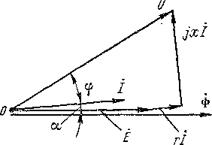Трансформаторная э. д. с. индуктируется вследствие изменения потока полюсов с изменением частоты тока сети, пропорциональна этой частоте и потоку полюсов Ф или току / и сдвинута по фазе относительно потока на 90°. Э. д. с. етр, как и в многофазных коллекторных машинах переменного тока, существенно ухудшает условия коммутации однофазных двигателей с после­довательным возбуждением по сравнению с двигателями постоянного тока.

фазе с потоком Ф.

Рис. 43-3. Векторная диаграмма однофазного коллекторного двига­теля с последовательным возбуж­дением

в коммутируемых секциях, пропор- : / и совпадает по фазе с этим током.

личением нагрузки скорость вращения этих двигателей сильно уменьшается.

**Коммутация.** В коммутируемых сек­циях обмотки якоря однофазного двига­теля индуктируется реактивная э. д. с. *ег* и трансформаторная э. д. с. етр. Реак­тивная э. д. с. обусловлена изменением тока циональна скорости вращения *п* и току якор;

Маломощные (Рн 0,5 кВт) двигатели с последовательным возбуждением строятся без добавочных полюсов, и для улучшения их коммутации можно сдви­гать щетки с геометрической нейтрали против вращения якоря. Мощные двига­тели с последовательным возбуждением изготовляются с добавочными полюсами и компенсационной обмоткой па статоре. Все обмотки двигателя включаются последовательно (рис. 43-4). Компенсационная обмотка, как и в двигателях постоянного тока, предназначена для компенсации потока реакции якоря. Приме­нение этой обмотки уменьшает индуктивное сопротивление двигателя, повышает его коэффициент мощности и улучшает условия коммутации.

Э. д. с. *ег* и етр сдвинуты по фазе на 90°, и э, д. с. етр не зависит от скорости вращения. Эти обстоятельства затрудняют компенсацию э. д. с. етр с помощью добавочных полюсов. Шунтирование обмотки добавочных полюсов активным сопротивлением *R* (рис. 43-4) позволяет достичь полной компенсации <?тр при опре­деленной скорости вращения. В этом случае (рис. 43-4 и 43-5)

/=/д + /д.

и так как индуктивное сопротивление обмотки добавочных полюсов значительно

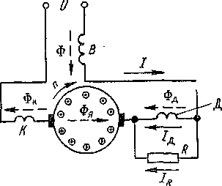/д и сдвинуты по фазе почти на 90' и ток добавочных полюсов /д отстает от тока двигателя /. Ток /д в свою оче­редь можно разложить на две состав­ляющие /г и /тр (рис. 43-5), причем *1Г* совпадает по фазе с током/, а /тр от­стает от него на 90°. Потоки добавоч­ных полюсов, создаваемые токами /г и /Тр, будут индуктировать в коммути­руемых секциях э. д. с., направленные соответственно против э. д. с. *ег* и е1р.

больше ее активного сопротивления, то

Рис. 43-4. Схема однофазного коллек­торного двигателя с последователь­ным возбуждением с компенсационной обмоткой и добавочными полюсами

*В —* обмотка возбуждения; *К —* компен-  
сационная обмотка; *Д —* обмотка доба-  
вочных полюсов; *R —* активное сопротив-  
ление

Поэтому при надлежащем выборе чис­ла витков обмотки добавочных полю­сов и сопротивления *R.* можно достичь полной компенсации э. д. с. *ег* и етр и хороших условий коммутации при определенной скорости вращения *п.* Но поскольку э. д. с. етр пропорциональ­на *I,* а э, д. с., индуктируемая током /тр в коммутируемой секции, пропорцио­нальна *п,* то при других значениях *п*

мутации этих двигателей значительно хуже, чем у машин

ных двигателей с последовательным возбуждением,

компенсация егр нарушается и условия коммутации ухудшаются.

Принимаются также другие меры для улучшения коммутации однофаз­но в целом качество ком-

**Применение однофазных двигателей с последова­тельным возбуждением.** Маломощные однофазные дви­гатели с последовательным возбуждением (Рп sS **0,5** кВт) находят широкое применение в промыш­ленных и бытовых устройствах, когда требуются боль­шие скорости вращения **(и = 3000** 4- **30 000** об/мин) или регулирование скорости вращения (шлифовальные станки, ручной металлообрабатывающий инструмент, телеграфные аппараты, пылесосы, полотеры, швейные машины и др.). При необходимости регулирование скорости этих двигателей производится так же, как и у двигателей с последовательным возбуждением по­стоянного тока (регулирование питающего напряже­ния, например, с помощью автотрансформатора, шун­тирование обмотки возбуждения или якоря). Вид маг­нитной системы таких двигателей показан на рис. 43-6, *а.* Эти двигатели обычно пускаются в ход путем непосредственного включения на полное напряжение сети.

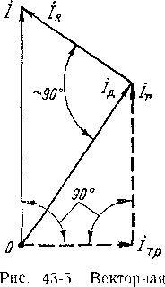Маломощные двигатели с последовательным воз­буждением часто изготовляются для питания как от сети переменного, так и от сети постоянного тока, в двигателе отсутствует, и поэтому при одинаковых питающих напряжениях и нагрузках на валу скорость вращения при постоянном токе будет значительно больше, чем при переменном. Поэтому для получения приблизительно одинаковых

постоянного тока.

диаграмма тока обмот­ки добавочных полю- ■ сов, шунтированной

и в этом случае их называют универсальными двига­телями с последовательным возбуждением. При пита-

активным сопротивле-  
нием

нии постоянным током индуктивное падение напряжения

механических характеристик при питании от сети постоянного и переменного тока обмотка возбуждения универсального двигателя изготовляется с отводами и при переменном токе часть обмотки возбуждения отключается (рис, 43-7), На рис. 43-7 показано также включение конденсаторов для уменьшения радиопомех. В этом

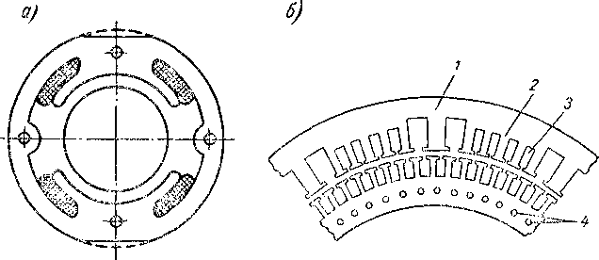

Рис. 43-6. Магнитные системы маломощных *(а)* и мощных (б) двигателей с после­довательным возбуждением

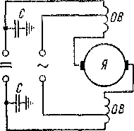

с разных сторон якоря. Конденсаторы включаются *1ежду выводными зажимами

ние главным образом в качестве тяговых двигателей электровозов переменного

Рис. 43-7. Принципиа­льная схема универ­сального коллекторно­го двигателя

тактной сети получается большое сечение проводников контактных сетей и ма­

/ — дополнительный полюс; *2 —* главный полюс; *3 —* пазы компенсационной обмотки:  
*4 —* вентиляционные каналы

случае обмотка возбуждения разбивается па две части, которые присоединяются и корпусом, который заземляется.

Мощные однофазные двигатели (до *Ри =* 300 -г- 1000 кВт) находят примене­тока (рис. 43-6, б). Такие электровозы используются па электрифицированных железных дорогах ряда зарубеж­ных стран. При этом контактная сеть имеет высокое напряжение (15—25 кВ) и на электровозе устанавли­вается понижающий трансформатор с регулируемым вторичным напряжением для регулирования скорости вращения тяговых двигателей. Для уменьшения транс­форматорной э. д, с, и улучшения условий коммута­ции тяговых двигателей такие железные дороги, как правило, электрифицирова|ны на переменном токе по­ниженной частоты (/=16 Гц, иногда *f* = 25 Гц),

Трудные условия коммутации двигателей с после­довательным возбуждением переменного тока обусло­вили во многих странах, в частности в СССР, широкое развитие электрификации железных дорог на постоян­ном токе с напряжением в контактной сети 1,5—3 кВ, Однако при относительно малом напряжении кон- лое расстояние между питающими подстанциями, что вызывает значительное удо­рожание электрификации железных дорог. Поэтому в последние годы на вновь электрифицируемых железных дорогах контактная сеть обычно питается перемен­ным током нормальной промышленной частоты высокого напряжения (25—30 кВ), а на электровозах устанавливаются трансформаторы, ртутные или полупроводни­ковые выпрямители и тяговые двигатели постоянного тока. Эти двигатели питаются в действительности пульсирующим током, так как при выпрямлении однофазноготока постоянный ток содержит значительную переменную составляющую двойной частоты. Эта составляющая тока также затрудняет коммутацию тяговых двига­телей, однако применение различных мер (шунтирование обмотки возбуждения активным сопротивлением или емкостью, шихтованные сердечники добавочных полюсов, полностью или частично шихтованное ярмо статора) позволяет получить вполне удовлетворительную коммутацию (шунтирование обмотки возбуждения разгружает обмотку от переменной составляющей тока и сводит значение транс­форматорной э. д. с. практически до нуля) [31].

**§ 43-2. Репульсионные двигатели**

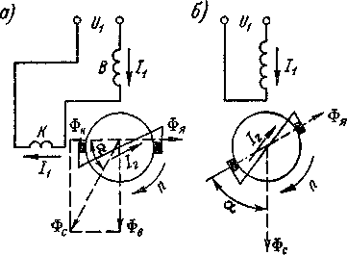Репульсионными называются однофазные коллекторные двигатели, в которых обмотка ротора (якоря) не имеет электрической связи со статором и питающей сетью. Щетки этих двигателей замкнуты накоротко, и передача электрической энергии ротору происходит толь­ко трансформаторным путем че­рез магнитное поле. Регулирова­ние скорости вращения этих двигателей осуществляется пу­тем поворота щеток, а их пуск производится путем прямого включения на полное напряже­ние сети. Простота пуска и ре­гулирования скорости обуслови­ла определенное распростране­ние репульсионных двигателей небольшой мощности (до Р„ = = 20 -г- 30 кВт).

Рис. 43-8. Репульсионные двигатели с двумя ***(а)*** и одной (б) обмоткой на статоре и одним комплектом щеток

На рис. 43-8, ***а*** представле­на схема репульсионного двига­теля с двумя обмотками на ста­торе (двигатель Аткинсона). По­ток Фв обмотки ***В*** индуктирует в обмотке якоря только э. д. с. вращения, пропорциональную

скорости вращения, а поток Фк обмотки ***К —*** только э. д. с. трансформации, ко­торая не зависит от скорости вращения. Передача электрической энергии ротору производится через обмотку ***К-*** Очевидно, что обмотки ***В*** и ***К*** (рис. 43-8, ***а)*** можно объединить в одну общую обмотку (рис. 43-8, ***б)*** и тем самым упростить устрой­ство статора. Образование вращающего момента, действующего на ротор двига­теля, можно истолковать как результат отталкивания полюсов поля якоря Фя от полюсов поля статора Фс. Это и дало основание называть эти двигатели ре­пульсионными.

На рис. 43-9 изображены схемы репульсионного двигателя с одной обмоткой на статоре и одним комплектом щеток (двигатель Томсона) при разных поло­жениях щеток. На рис. 43-9, ***а*** угол а между осью обмотки статора и осью щеток якоря равен нулю. В этом положении при ***п*** = 0 в якоре индуктируется макси­мальный ток /2, но момент ***М = 0.*** Это положение щеток называется поло­жением короткого замыкания. При а = 90° (рис. 43-9, б) ток в обмотке якоря при ***п*** = 0 не индуктируется, и это положение щеток называется положением холостого хода. При а 0 и а 90° двигатель развивает момент ***М*** 0 и направление вращения двигателя совпадает с направлением поворота щеток из положения а = 0 (рис. 43-9, ***в*** и г).

Зависимости пускового момента и пускового тока двигателя от угла а изоб­ражены на рис. 43-10. При а = const механические характеристики ***п = f (М)*** репульсионного двигателя являются мягкими, т. е. репульсионные двигатели по

своим рабочим свойствам аналогичны двигателям с последовательным возбужде­нием постоянного и переменного тока.

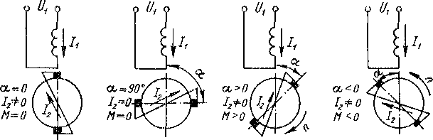

*g) в) г)*

Рис. 43-9. Репульсионный двигатель с одним комплектом щеток в различных положениях

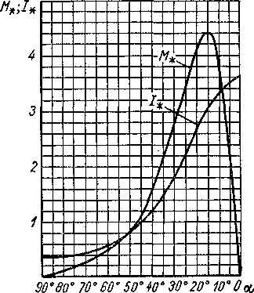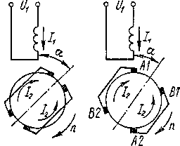

ложение щеток неизменно и все щетки

Рис. 43-10. Пусковые характеристики ре­пульсионного двигателя

*6)*

Рис. 43-11. Репульсионные двига­тели с двумя комплектами щеток

Имеются также репульсионные двигатели с двойным комплектом щеток (двигатель Дери, рис. 43-11). У двигателя на рис 43-11, а взаимное распо­

поворачиваются одновременно, а у двигателя на рис.43-11, б щет­ки *А1—А2* неподвижны, а щетки *В1—В2* являются пово­ротными. В обоих случаях часть обмотки якоря не обтекается током, что улучшает форму кривой н. с. обмотки якоря и условия коммута­ции. В случае на рис. 43-11, *б,* кро­ме того, при повороте щеток *В1—В2* на угол 2а ось магнитного поля якоря по­ворачивается только на угол а, что позволяет более топко регулировать ско­рость вращения.

Так как у репульсионных двигателей положение щеток не фиксировано, то применение добавочных полюсов невозможно. Статоры этих двигателей выпол­няются с неявновыраженными полюсами. Улучшение условий коммутации воз­можно в основном только с помощью щеток с повышенным переходным сопротив­лением и путем уменьшения числа витков секций обмотки якоря.

СПИСОК ЛИТЕРАТУРЫ

1. **Костенко М. П., Пиотровский Л. М.** Электрические машины. Ч. 1. Машины постоянного тока. Трансформаторы. — Л.: Энергия, 1972; Ч. 2. Машины пере­менного тока. —Л.: Энергия, 1973.
2. **Петров Г. Н.** Электрические машины. Ч. 1. Введение. Трансформаторы. — М.; Л.: Госэнергоиздат 1956; Ч. 2. Асинхронные и синхронные машины. — М.; Л.: Госэнергоиздат, 1963; Ч. 3. Коллекторные машины постоянного и перемен­ного тока.—М.: Энергия, 1968.
3. **Рихтер Р.** Электрические машины. Т. 1. Расчетные элементы общего зна­чения. Машины постоянного тока. — М.; Л.: ОНТИ, 1935; Т. 2. Синхронные ма­шины и одноякорные преобразователи. — М.; Л.: ОНТИ, 1936; Т. 3. Трансфор­маторы. — М.; Л.: ОНТИ, 1935; Т. 5. Коллекторные машины однофазного и многофазного переменного тока. Регулировочные агрегаты. —М.; Л.: Госэнерго­издат, 1961.
4. **Справочная книга** для электротехников (СЭТ)/ Под ред. М. А. Шателена, В. Ф. Миткевича и В. А. Толвинского. Т. 5. Электрические машины (общая часть). Машины постоянного тока. Синхронные машины. Трансформаторы. —Л.: КУБУЧ, 1934; Т. 6. Индукционные машины. Коллекторные машины переменного тока. Вращающиеся преобразователи. Специальные типы машин и трансформаторов. — Л.; КУБУЧ, 1934.
5. **Костенко М. П.** Электрические машины, специальная часть. — М.; Л.: Госэнергоиздат, 1949.
6. **Важное А. И.** Электрические машины.—**Л.:** Энергия, **1969.**
7. **Хрущев В. В.** Электрические мнкромашины. — Л.: Энергия, 1969.
8. **Чечет Ю. С.** Электрические мнкромашины автоматических устройств. — М.; Л.; Энергия, 1964.

9/ **Вертинов А. И.** Электрические машины авиационной автоматики. —М.: Оборонгиз, 1961.

1. **Ермолин Н. П.** Электрические машины малой мощности. — М.: Высшая школа, 1967.
2. **Электрические машины** малой мощности /Д. А. Завалишин, С. И. Бар- динскин, О. Б. Певзнер, Б. Ф. Фролов, В. В. Хрущев. — М.; Л.: Госэнергоиздат, 1963.
3. **Обмотки** электрических машин /В. И. Зимин, **М.** Я. Каплан, А. **М.** Па­лей, II. Н. Рабинович, В. П. Федоров, П. А. Хаккеи. —Л.: Энергия, 1970.
4. **Кучера Я-, Гапл И.** Обмотки электрических вращательных машин.— Прага: Изд-во Академии наук ЧССР, 1963.
5. **Гемке Р.** Г. Неисправности электрических машин. — М.; Л.; Госэнерго­издат. 1969.
6. **Геллер Б., Веверка А.** Волновые процессы в электрических машинах. — М.; Л.: Госэнергоиздат, 1960.
7. **Кагаиов 3. Г.** Волновые напряжения в электрических машинах. — М.: Энергия, 1970.
8. Готтер **Г.** Нагревание и охлаждение электрических машин. — М.; Л.: Госэнергоиздат, 1961.
9. Филиппов И. Ф. Вопросы охлаждения электрических машин. —М. ; Л.: Госэнергоиздат, 1964.
10. **Алексеев А. Е.** Конструкция электрических машин. —- М.; Л.: Госэнерго­издат, 1958.
11. **Виноградов Н. В.** Производство электрических машин.**—М.:** Энергия. 1970.
12. **Постников И. М.** Проектирование электрических машин. — Киев: Гостех- издат УССР, I960.
13. **Виноградов Н. В., Горяйнов Ф. А., Сергеев П. С.** Проектирование элек­трических машин.—М.: Энергия, 1969.
14. **Шуйский В. П.** Расчет электрических машин. —Л.: Энергия, 1968.
15. **Вишневский С. Н.** Характеристики двигателей в электроприводе. — М.: Энергия, 1967.
16. **Пиотровский Л. М., Паль Е. А.** Испытание электрических машин. Ч. 1. Общая часть и испытание машин постоянного тока. —М.; Л.: Госэнергоиздат, 1949; **Пиотровский Л. М., Васютинский С. Б., Несговорова Е. Д.** Испытание электрических машин. Ч. 2. Трансформаторы и асинхронные машины.—М.; Л.: Госэнергоиздат, 1960.
17. **Борисов А. П., Несговорова Е. Д., Пухов А. А.** Электрические микрома­шины. Учебное пособие к лабораторным работам. — Л.: Изд. ЛПИ им. М. И. Ка­линина, 1968.
18. **Лабораторные работы** по электрическим микромашинам/ Н. В, Астахов, Б. А. Крайз, Е. М. Лопухина, Г. С. Сомихина, М. Ф. Юферов. М.: Изд. МЭИ. 1962.
19. **Жерве Г. К.** Промышленные испытания электрических машин. — Л.: Энергия, 1968.
20. **Нюрнберг В.** Испытание электрических машин. — М.; Л.: Госэнергоиздат,

1959.

1. **Толвинский В. А.** Электрические машины постоянного тока. **—М.; Л.:** Госэнергоиздат, 1956.
2. **Скобелев В. Е.** Двигатели пульсирующего тока.**—Л.:** Энергия,

1968.

1. **Иоффе А. Б.** Тяговые электрические машины. —М.; Л.: Энергия, 1965.
2. **Алексеев А. Е.** Тяговые электрические машины и преобразователи. — Л.: Энергия, 1967.
3. **Горяйнов Ф. А.** Электромашинные усилители. — М.; Л.: Госэнергоиздат, 1962.
4. **Вегнер О. Г.** Теория и практика коммутации машин постоянного тока. — М.; Л.: Госэнергоиздат, 1961.
5. **Ермолин Н. П.** Переходные процессы в машинах постоянного тока. — М; Л.: Госэнергоиздат, 1951.
6. **Овчинников И. И., Лебедев Н. И.** Бесконтактные двигатели постоянного тока автоматических устройств.—М.; Л.: Наука, 1966.
7. **Оптимальная коммутация** машин постоянного тока/ Под ред. **М. Ф.** Кара­сева. — М.: Транспорт, 1967.
8. **Иванов-Смоленский А. В.** Электромагнитные поля **и** процессы в электри­ческих машинах и их физическое моделирование. —М.: Энергия, 1969.
9. **Гурин Я. С., Курочкин М. Н.** Проектирование машин постоянного тока. — М.; Л.: Госэнергоиздат, 1961.
10. **Рабинович И. Н., Шубов И. Г.** Проектирование машин постоянного тока.— Л.: Энергия, 1967.
11. **Янтовский Е. И., Толмач И. М.** Магнитогндродинамические генераторы. — М.; Наука, 1972.
12. **Брускин Д. Э., Зороховнч А. Е., Хвостов В. С.** Электрические машины **и** микромашипы.—М.: Высшая школа, 1971.
13. **Бирзвалк Ю. А.** Основы теории и расчета кондукционных МГД-насосов постоянного тока. — Рига: Зинатпе, 1968.
14. **Бамдас А. М., Шапиро С. А,** Трансформаторы, регулируемые подмагни­чиванием.— М.; Энергия, 1965.
15. **Тихомиров П. М.** Расчет трансформаторов. —М.: Энергия, 1968.
16. **Сапожников А. В.** Конструирование трансформаторов.—М.; Л.: Гос­энергоиздат, 1959.
17. **Геллер Б., Гамата. В.** Дополнительные поля, моменты и потери мощности в асинхронных машинах. —М.; Л.: Энергия, 1964,
18. **Данилевич Я- Б., Домбровский В. В., Казовский Е. Я-** Параметры машин переменного тока.—М.; Л.: Наука, 1965.
19. **Данилевич Я- Б. Кашарский Э. Г.** Добавочные потери в электрических машинах.—М.; Л.: Госэнергоиздат, 1963.
20. **Сыромятников И. А.** Режимы работы асинхронных и синхронных электро­двигателей.— М.; Л.: Госэнергоиздат, 1963.
21. **Харитонов А. М.** Многоскоростные электродвигатели. — М.; Л.: Госэнер­гоиздат, 1954.
22. **Куцевалов В. М.** Вопросы теории и расчета асинхронных машин с массив­ными роторами. — М.; Л.: Энергия, 1966; Синхронные машины с массивными по­люсами. ■— Рига: Изд-во АН ЛатвССР, 1965.
23. **Адаменко А. И.** Несимметричные асинхронные машины. — Киев: Изд-во АН УССР, 1962; Методы исследования несимметричных асинхронных машин. — Киев: Наукова думка, 1969.
24. **Каасик П. Ю., Несговорова Е. Д.** Управляемые асинхронные двигате­ли. — М.; Л.: Энергия, 1965.
25. **Уайт Д., Вудсон Г.** Электромеханическое преобразование энергии. — М.; Л.: Энергия, 1964.
26. **Силн С.** Электромеханическое преобразование энергии. —М.: Энергия,

1968.

1. **Вольдек А. И.** Индукционные магнитогидродинамические машины с жидкометаллическим рабочим телом;—Л.: Энергия, 1970.
2. **Лопухина Е.** М., **Сомихина Г. С.** Расчет асинхронных электродвигателей однофазного и трехфазного тока.—М.; Л.: Госэнергоиздат, 1961.
3. **Лопухина Е. М., Сомнхина Г. С.** Асинхронные микромашины с полым ро­тором. — М.: Энергия, 1967.
4. **Лопухина Е. М., Сомихнна Г. С.** Проектирование асинхронных микрома­шин с полым ротором. — М.: Энергия, 1968.
5. **Анормальные режимы** работы крупных синхронных машин/ Е. Я. Казов­ский, Я. Б. Данилевич, Э. Г. Кашарский, Г. В. Рубисов.—Л.: Наука,

1969.

1. **Данилевич Я. Б., Кулик Ю. А.** Теория **и** расчет демпферных обмоток синхронных машин.—М.; Л.: Изд-во АН СССР, 1962.
2. **Кашарский Э. Г., Чемоданова Н. Б., Шапнро А. С.** Потери **и** нагрев в массивных роторах синхронных машин.—Л.: Наука, 1968.
3. **Сыромятников И. А.** Режимы работы синхронных генераторов.—М.; Л.: Госэнергоиздат, 1952.
4. **Вентильные преобразователи** электрических машин. —Л.: Наука, 1971.
5. **Апснт В. В.** Синхронные машины **с** когтеобразными полюсами. — Рига: Изд-во АН ЛатвССР, 1959.
6. **Адкинс Б.** Общая теория электрических машин. — М.; Л.: Госэнергоиздат,

1960.

1. **Важное А. И.** Основы теории переходных процессов синхронной ма­шины.— М.; Л.: Госэнергоиздат, 1960.
2. **Горев А. А.** Переходные процессы синхронной машины. —М.; Л.: Гос­энергоиздат, 1950.
3. **Грузов Л. Н.** Методы математического исследования электрических ма­шин.— М.; Л.: Госэнергоиздат, 1953.
4. **Казовский Е. Я.** Переходные процессы в электрических машинах пере­менного тока. — М.; Л.: Изд-во АН СССР, 1962.
5. **Кимбарк Э.** Синхронные машины и устойчивость электрических систем. — М.; Л.: Госэнергоиздат, 1960.
6. **Ковач К. П., Рац И.** Переходные процессы в машинах переменного тока. — М.;'Л.: Госэнергоиздат, 1963.
7. **Конкордия Ч.** Синхронные машины — переходные и установившиеся процессы. — М.; Л.: Госэнергоиздат, 1959.
8. **Лайбл Т.** Теория синхронной машины при переходных процессах. — М.; Л.: Госэнергоиздат, 1957.
9. **Трещев И. И.** Л1етоды исследования электромагнитных процессов в ма­шинах переменного тока.—Л.: Энергия, 1969.
10. **Урусов И. Д.** Линейная теория колебаний синхпонпой машины. — М ; Л.: Изд-во АН СССР, 1960.
11. **Постников И. М.** Обобщенная теория и переходные процессы электри­ческих машин. — Киев: Техника, 1966.
12. **Хэнкок Н.** Матричный анализ электрических машин,—М.: Энергия,
13. **Алексеева М. М.** Л1ашинпые генераторы повышенной частоты.—**Л.:** Энергия,. **1967.**
14. **Ратмиров В. А., Ивоботенко Б. А.** Шаговые двигатели для систем автома­тического управления.—АТ; Л.: Госэнергоиздат, 1962.
15. **Хуторецкий Г. М.** Проектирование и расчет современных двухполюсных турбогенераторов.—Л.: Изд. ЛПИ им. М. И. Калинина, 1962.
16. **Абрамов А. И., Иванов-Смоленский А. В.** Расчет и конструкция гидро­генераторов.— АТ: Высшая школа, 1964.
17. **Проектирование гидрогенераторов / В. В.** Домбровский, **Ф. М.** Детинко, А. С. Еремеев, Н. П. Иванов, П. М. Ипатов, М. Я. Каплан, Г. Б. Пинский. — Л.: Энергия. Ч. 1, 1965 и Ч. 2., 1968.
18. **Турбогенераторы.** Расчет **и** конструкция/ **В. В.** Титов, Г. **М.** Хуторецкий, Г. А. Загородная, Г. П. Вартаньян, Д. II. Заславский, И. А, Смотров.—Л.: Энергия, 1967.
19. **Костенко М. П., Гнедин Л. П.** Теория и расчет трехфазных коллекторных машин и каскадных систем. —М.; Л.: Наука, 1964.
20. **Васютинский С. Б.** Вопросы теории и расчета трансформаторов,—Л.: Энергия, 1970.
21. **Бернштейн Л. М.** Изоляция электрических машин общепромышленного применения. —М.: Энергия, 1971.
22. **Каасик П. Ю., Несговорова Е. Д., Борисов А. П.** Расчет управляемых короткозамкнутых микродвигателей.—Л.: Энергия, 1972.
23. **Копылов И. П.** Электромеханическое преобразование энергии.—М.: Энергия, 1973.
24. **Лившиц-Гарнк М.** Обмотки машин переменного тока. — М.; Л.: Госэнер­гоиздат, 1959.
25. **Куцевалов В. М.** Синхронные машины в установившихся симметричных режимах. — Рига: Зинатне, 1972.
26. **Видеман Е., Келленбергер В.** Конструкция электрических машин. Пер. с нем. —Л.: Энергия, 1972.

ПРЕДМЕТНЫЙ УКАЗАТЕЛЬ

Автомат гашения поля 673

Агрегат генератор — двигатель 214

Амплидин 233

Асинхронизированная синхронная ма­шина 789

Асинхронная машина дуговая 591

линейная 591

, режим генератора 366, 504

двигателя 365, 500

* — — противовключения (электро­магнитного тормоза) 366, 507

с короткозамкнутым'ротором 359

* с массивным ротором 590

с фазным ротором 358

Асинхронные моменты высших гармо­ник поля 524

Асинхронный вращающий момент син­хронной машины 729, 730, 731

* генератор с самовозбуждением 587
* двигатель двухклеточный 556

глубокопазный 551

исполнительный 612

конденсаторный 609

многоскоростной 572

* — моментный 614
* — однофазный с пусковой обмот­кой 606

с экранированными полю­сами, 61 1

* момент вращения гидрогенерато­ра 731

турбогенератора 731

явнополюсного синхронного двигателя 732

* режим синхронной машины, воз­бужденной 733

невозбужденной 723

Базисные величины обмотки возбужде­ния синхронной машины 647

Беличья клетка 358

Бесконтактные синхронные машины797

Бесконтактный сельсин 618

Беспазовый якорь машины постоянного тока 135

Векторные диаграммы асинхронной ма­шины 479, 505

трансформатора 299

Вентиляция всасывающая 167

* замкнутая 168
* нагнетательная 167
* независимая 166
* протяжная 168

Вихревой момент 529

Включение на параллельную работу генераторов постоянного тока 194

* 699 синхронных генераторов

трансформаторов 310

* трехфазных двигателей в однофаз­ную сеть 608

Вращающееся магнитное поле 360

круговое 442

эллиптическое 442

Вращающиеся волны намагничиваю­щей силы и магнитного поля 436

Вращающийся трансформатор 615

Втягивание синхронной машины в син­хронизм 704, 734, 735, 790

Входной момент синхронного двига­теля 732, 742

Выпадение синхронной машины из синхронизма 713, 719, 723, 735, 778

Высшие гармоники намагничивающего тока трансформатора 263

намагничивающей силы обмотки 431, 439

магнитного потока трансформа­тора 264

э. д. с. зубцового порядка 399

э. д. с. обмотки переменного то­ка 395

э. д. с. трансформатора 265

Гашение магнитного поля синхронной машины 672

Генератор поперечного поля 226

* постоянного тока независимого воз­буждения 171, 177

■ параллельного возбуждения

171, 185

* последовательного возбужде­

ния 172, 191

Генератор постоянного тока смешан­ного возбуждения 172, 192

с тремя обмотками возбуж­дения 225

* сварочный 225
* с расщепленными полюсами 225
* униполярный 228
* униполярных импульсов 228

Геометрическое место тока 531

Гидрогенератор 371

Гистерезисный момент 529

Двигатель Дери 813

* коллекторный однофазный 808
* постоянного тока независимого воз­буждения 210

параллельного возбуждения 210

последовательного возбужде­ния 216

смешанного возбуждения 220

с печатной обмоткой якоря 230

t полым немагнитным рото­ром 229

с постоянными магнитами 230

* репульсионный 812
* Томсона 812
* Уоррена 791
* Шраге 799

Демпферная обмотка синхронной ма­шины 368

Диаграмма Блонделя 652

* Потье 665

Динамическая устойчивость синхрон­ной машины 773

Динамометр электромашинный 227

Добавочные полюсы 130

Емкостные машины 6

Зарядная мощность синхронного гене­ратора 737

Затухание токов внезапного короткого замыкания синхронной машины 693, 696

Защита трансформаторов от перенапря­жений 342

Звезда э. д. с. пазов и секций 60

Зона коммутации 129

* безыскровой коммутации 140

Зубцовые пульсации э. д. с. 62

Индуктивное сопротивление обмотки переменного тока главное 456

* — переходное поперечное 696

продольное 693

* — поперечной реакции якоря 635

продольной реакции якоря 635

* — Потье 664

рассеяния машины переменного тока 460

* трансформатора 280

расчетное синхронной машины 665

синхронное поперечное 639

■ — продольное 639

Индуктивное сопротивление сверхпе­реходное поперечное 696

продольное 691

Индуктивность собственная и взаимная обмоток возбуждения и якоря син­хронной машины 622, 624, 638

Индуктор 27, 367

Индукторные синхронные машины 793

Индукционный регулятор напряжения 584

Инерционная постоянная 771

Искажение симметрии напряжений синхронного генератора 752

* трансформатора 327 , 328

Исполнительный двигатель асинхрон­ный 612

* с полым ротором 614

постоянного тока 230

с печатной обмоткой якоря 230

с полым ротором 230

Касательная удельная электромагнит­ная сила якоря 94

Каскад асинхронного двигателя с кол­лекторной машиной переменного тока 804

■ — с машиной постоянного тока

581

* вентильный 583

Каскад электрический 582

* электромеханический 5в1

Катушечная группа 389

Класс коммутации ИЗ

Классы изоляции 18

Колебания синхронной машины 764

Коллектор 36

* как выпрямитель и инвертор 29, 30
* как преобразователь частоты 384

Коллекторная машина компенсирован­ная трехфазная 805

* пленка или политура 112

Коллекторное деление 63

Коллекторный двигатель однофазный 808

трехфазный параллельного воз­буждения 799, 803

последовательного возбужде­ния 804

Коммутационная реакция якоря 137

Коммутация коллекторной машины пе­ременного тока 802, 809

* машины постоянного тока 67

— — замедленная 120

при переходных режимах 135

Коммутация машины постоянного тока при пульсирующем токе 135

прямолинейная 118

* ускоренная 120

Коммутирующая э. д. с. 123

Конденсаторные асинхронные двига- . тел и 609

Конструктивные формы исполнения электрических машин 164

Короткое замыкание синхронной ма­шины внезапное несимметричное 762

симметричное 672, 682

. установившееся симмет­ричное 658

* двухфазное 756

однофазное 755

Коэффициент воздушного зазора 43, 45

* дифференциального рассеяния 465
* насыщения магнитной цепи 51
* обмотки возбуждения неявпополюс- ной синхронной машины 625

переменного тока 391, 396

* открытия паза 469

Коэффициент полюсной дуги 42

* поперечной реакции якоря 641
* потока возбуждения синхронной ма­шины 624, 627

—- продольной реакции якоря 641

* приведения напряжения вторичной обмотки асинхронной машины 477
* — ■— обмотки возбуждения син­хронной машины 644

• трансформатора 278

* поперечного тока синхронной

машины 642

продольного тока синхронной машины 641

сопротивления вторичной обмот­ки асинхронной машины 490

обмотки возбуждения асин- 'хронной машины 644

* — тока вторичной обмотки асин­хронной машины 478

обмотки возбуждения син­хронной машины 643

• трансформатора 278

—- распределения обмотки 389 , 395

* рассеяния добавочных полюсов 131

главных полюсов 49

* Роговского 289
* синхронизирующего момента 718
* синхронизирующей мощности 718
* скоса пазов 387, 396

Коэффициент трансформации асин­хронной машины 477

трансформатора 242, 278

* укорочения шага обмотки 388, 395
* усиления электромашинного уси­лителя 233
* успокоительного момента синхрон­ной машины 770
* формы кривой поля возбуждения синхронной машины 620
* электромагнитного рассеяния 272
* электромагнитной связи 241

Кратность максимального момента асинхронного двигателя 522

* пускового момента асинхронного двигателя 523

■ ■ тока асинхронного двигателя

523

Кривые намагничивания ферромагнит­ных материалов 15

* подпитки добавочных полюсов 139

Критерий статической устойчивости двигателя 208

синхронной машины 713

Критический угол нагрузки синхрон­ной машины 713, 714, 718

Критическое скольжение асинхронной машины 511

Круговая диаграмма тока асинхроииой машины точная 536

упрощенная 537

Круговой огонь на коллекторе 114

Лавина напряжения 709

Линейная токовая нагрузка обмотки якоря 93, 441

Магнитная проводимость зазор а 431,468

* — рассеяния дифференциального 466

лобовых частей 464

паза 462

п0 коронкам зубцов 463

скоса пазов 493

Магнитогидродннамические машины переменного тока 592

постоянного тока 237

Материалы изоляционные 17'

■— магнитные 13

* проводниковые 12

Машина двойного питания 788

* Шербиуса 805

Машинная постоянная Арнольда 95

Метод двух реакций 628

* определения к. п. д. косвенный 148 к. п. д. прямой 148

Механическая характеристика асин­хронного двигателя 518

двигателя постоянного тока 201

* — — естественная 210, 213,

216, 221

_ — искусственная 212, 219

Момент динамический 174

* инерционный 769
* статический 174

Мощность автотрансформатора проход­ная или внешняя 348

■ расчетная или внутренняя 348

* асинхронной машины механическая

488, 501

скольжения 503

электромагнитная 501

* синхронной машины максимальная 712, 716

синхронизирующая 718

Намагничивающая сила беличьей клет­ки 444

* — главных полюсов 49

Намагничивающая сила добавочных полюсов 132

* — дробной обмотки 449

двухфазной обмотки 443

* — зазора 45

■ зубцов 47

коммутационной реакции якоря 138

* — многофазной обмотки 438,441,442

обмотки возбуждения синхрон­ной машины 621

однофазной обмотки 438

спинки якоря 49

* — токов нулевой последовательно­сти 442

трехфазной обмотки 441

* . ПрИ несимметричной на­

грузке 442

— ПрИ несинусоидальных то­ках 444

фазы обмотки 434

ярма 51

реакции якоря машины постоян­

ного тока поперечной 102

_ _ продольной 107

трансформатора 267

Напряжение короткого замыкания трансформатора 295

* между коллекторными пластинами 109

Насос электромагнитный индукцион­ный 592

* кондукционный 237

Начальные значения токов внезапного короткого замыкания синхронной машины 689

Недовозбужденная синхронная ма­шина 706

Нейтраль геометрическая 65

* физическая 100

Несимметрия нагрузки синхронных генераторов допустимая 753

Низшие гармоники намагничивающей силы 450

Номинальные режимы работы 159

Обмотка трансформатора концентриче­ская 250

Обмотка трансформатора чередующая­ся 250

Обмотка якоря машины переменного тока двухслойная 402

в виде беличьей клетки 358, 423

— волновая 407

двухфазная 395, 423

— дробная 409

. многоскоростная 572

— однослойная концент­рическая двухплоскостная 415

* — трехплоскост-

пая 416

* — шаблонная «в раз­

валку» 419

• простая 419

— цепная 419

эвольвснтная 421

* ■ петлевая 403

пусковая 606

— синусная 453

постоянного тока волновая искусственно замкнутая 82

простая 53, 79

* с мертвой секцией

82

сложная 84

* — — комбинированная или

лягушечья 87

— неперекрещенная 64,

79

* — — — — петлевая простая 63

— — сложная 72, 76

■ ■ двухходовая несим­

метричная 76

симметричная 73

— перекрещенная 64, 79

равносекционная 55

* — . — ступенчатая 55, 71

Обратимость электрических машин 31

Одноосное включение 605

Однофазный последовательный коллек­торный двигатель 808

Одноякорный преобразователь 786

Опрокидывание поля 104, 109

Опыт короткого замыкания асинхрон­ной машины 546

* — — трансформатора 294
* холостого хода асинхронной ма­шины 544
* — — трансформатора 291

Опытное определение синхронного про­дольного индуктивного сопротивле­ния 658

Опытное определение сопротивления нулевой последовательности син­хронной машины 751, 761

■ — трансформатора 323

обратной последовательности синхронной машины 750, 761

Относительные единицы 176, 645

Отношение короткого замыкания син­хронной машины 659

Отрицательное активное сопротивление 507

Охлаждение внутреннее 165, 169

* водородное 169
* водяное 169
* воздушное 165
* естественное 165
* независимое 165
* непосредственное 169

■— с внутренней самовентиляциен 165

* с наружной самовентиляциен 165
* турбогенераторов 379

Пазы колбовидные 560

* открытые 57, 427
* полузакрытые 57 , 427
* полуоткрытые 427
* трапецеидальные 560
* элементарные 55

Паразитные моменты асинхронных дви­гателей асинхронные 525

синхронные 526

Параллельная работа генераторов по­стоянного тока параллельного воз­буждения 196

смешанного возбужде­ния 197

Параметры синхронных машин 637

Перегрузочная способность асинхрон­ного двигателя 521

Перевозбужденная синхронная машина 706

Период коммутации 115

Печатная обмотка якоря **230**

Пик-трансформатор 355

Плазменные электрические машины 238

Подпитка добавочных полюсов 138

Полюсная дуга 41

Полюсное деление 41

Полюсы главные 27, 33

* добавочные 34, 130

Постоянная времени апериодического тока якоря синхронной машины 697

нагревания 155

Постоянная времени обмотки возбуж­дения синхронной машины 675

■ переходная 678

сверхпереходная 678

* — успокоительной обмотки син­хронной машины 677

Потенциальное искрение 114

Потенциальные кривые щетки 140

Потери добавочные 147

* магнитные 144
* механические 143
* поверхностные 145
* пульсационные 145, 502
* электрические 145

Потолок напряжения возбуждения 780

Потье диаграмма 665

* индуктивное сопротивление 664
* треугольник 663

Правило площадей 776

Превышение температуры, вычисление 13

* — допустимое 160

Преобразователь частоты асинхронный 593

коллекторный 806

Приведение вторичной обмотки асин­хронной машины 477

трансформатора 277

* обмотки возбуждения синхронной машины 642
* якоря синхронной машины 640

Приемистость шагового двигателя 793

Природа щеточного контакта ПО

Продолжительность включения 160

Проскальзывание ротора синхронной машины 735

Противоэлектродвижущая сила 31

Пульсирующие моменты синхронной машины при внезапном коротком замыкании 699

Пуск асинхронного двигателя 563

* двигателя постоянного тока 201
* синхронного двигателя 741

Пусковой вращающий момент асин­хронного двигателя 518

синхронного двигателя 732

Рабочие характеристики асинхронного двигателя 550

* — двигателя постоянного тока 215
* — синхронного двигателя 745

Разложение пульсирующей волны на две вращающиеся волны 437

Разнос двигателя постоянного тока 204

Распределение напряжения трансфор­матора 341, 342

Рассеяние дифференциальное обмотки возбуждения синхронной машины 645

якоря машины переменного тока 453, 464

* лобовое 453, 463
* пазовое 453, 460
* по коронкам зубцов 463
* скоса пазов 467, 493
* электромагнитное 272

Реактивная синхронная машина 714

* э. д. с. коммутации 122

Реактивный вращающий момент 530

* треугольник синхронной машины 663

Реактор 355

Реакция якоря машины постоянного тока 99

Реакция якоря синхронной машины 629

Реверсирование асинхронного двига­теля 509

* двигателя постоянного тока 205

Регулирование возбуждения синхрон­ной машины 778, 779, 7S0

* скорости вращения асинхронного двигателя изменением напряжения 576

— — — переключением числа полюсов 572

с помощью добавочной э. д. с. во вторичной цепи 578

Регулирование скорости вращения асинхронного двигателя с помощью подмагничиваемого реактора 576 с прмощью сопротив­ления во вторичной цепи 577

* частотное 571

двигателя постоянного тока импульсное 215

* — ослаблением потока

205, 211

* с помощью сопро­

тивления в цепи якоря 206, 212

Регулирование скорости вращения двигателя постоянного тока тири­сторное 215

— уменьшением на­пряжения якоря 206, 214

Регулятор возбуждения синхронной машины 779, 780

Резонанс напряжений синхронного ге­нератора при несимметричном ко­ротком замыкании 753

Ресинхронизация синхронной машины 735

Самовозбуждение асинхронной маши- н ы 587

* генератора постоянного тока 185
* синхронной машины асинхронное 739
* — — репульсионно-синхронное 739

■ синхронное 737

Самозапуск асинхронного двигателя570

Самораскачивание синхронной машины 772

Самосинхронизация синхронной ма­шины 704

Сельсин 617

Серин электрических машин 221, 561

Синхронизация синхронного генера­тора 700, 704

Синхронизирующая мощность 718

Синхронизирующий момент 718

Синхронная машина неявнополюсная 375

Синхронная машина явнополюсная 368

Синхронные моменты высших гармоник 526

Синхронный двигатель 706, 739, 789

гистерезисный 790

—- — реактивно-гистерезисный 791

реактивный 716, 790

тихоходный 791

* — с постоянными магнитами 790

Синхронный генератор 368, 706

* компенсатор 706

Синхроноскоп 702, 703

Симметрирование вращающихся транс­форматоров 616

Системы возбуждения синхронных ма­шин 780

Скольжение ротора асинхронной ма­шины 365

Скорость вращения магнитного поля 362

* нарастания напряжения возбужде­ния 780

Сопротивление короткого замыкания трансформатора 286

* нулевой последовательности син­хронной машины 751, 761
* —- — трансформатора 320
* обратной последовательности асин­хронной машины 598

— синхронной машины 748

трансформатора 318

Стабилизирующая обмотка возбужде­ния 211

Статическая перегружаемость синхрон­ной машины 719

* устойчивость синхронной машины713 Степень искрения щеток 113

Схема замещения асинхронной машины для токов обратной последователь­ности 598

Г-образная 496

Схема замещения асинхронной маши­ны Т-образная 494

двух клеточного асинхронного двигателя 557

однофазного асинхронного дви­гателя 605

—' — трансформатора 279, 285

для токов нулевой последо­вательности 320

— при перенапряжениях 339 — упрощенная 286

Схемы замещения комплексные при несимметричных коротких замыка­ниях синхронных генераторов 759 синхронной машины при асин­хронном режиме работы 724 при гашении поля 677 при внезапном коротком замыкании 658

Тахогенератор переменного тока 614

* постоянного тока 230

Температурный коэффициент сопро­тивления 12

Теорема о постоянстве потокосцепле­ния 683

Теория двух реакций синхронной ма­шины 628

Теплопередача лучеиспусканием 152

* конвекцией 153
* теплопроводностью 151

Тиристорный привод 215

Технике-экономические показатели электрических машин 97

Ток включения трансформатора 330

* короткого замыкания генератора постоянного тока 189

Ток короткого замыкания синхрон­ного генератора апериодический

- переходный 695 периодический 684 сверхпереходный 695

\ ■ ударный 698

— установившийся 695

* якоря синхронной машины попе­речный 631

продольный 631

Токи и потоки нулевой последователь­ности в трансформаторах 319

* обмотки индуктора синхронной ма­шины при внезапном коротком за­мыкании 687

Толчок тока включения трансформа­тора на сеть 334

Транспозиция параллельных провод­ников 252, 429

Трансформатор 5

* броневой 244
* выпрямительный 353
* грозоупорный 343
* групповой 244
* напряжения 353
* нерезонирующий 343
* печной 352
* последовательного включения 350
* сварочный 352
* силовой 243
* с подвижной вторичной обмоткой 351
* с подмагничиванием постоянным током 352
* с регулированием напряжения под нагрузкой 306
* стержневой 244
* тока 353

—■ трехобмрточный 344

Трансформаторная э. д. с. коммутиру­емой секции 124

Третьи гармоники намагничивающего тока и потока в трансформаторах 262 э. д. с. в обмотках переменного тока 397

Треугольник короткого замыкания трансформатора 295

* характеристический генератора по­стоянного тока 180

Турбогенератор 375

Угловая характеристика активной мощности синхронной машины 710, 775

реактивной мощности синхрон­ной машины 717

Угол нагрузки синхронной машины 652

* . критический 712, 713

Угол рассогласования сельсина 617

* фазной зоны 389

Ударный коэффициент тока короткого замыкания синхронного генератора 698

трансформатора 336

Универсальный коллекторный двига­тель 810

Уравнители первого рода 69

—■ второго рода «74

* третьего рода 76

Уравнительные токи в генераторах постоянного тока 197

* — в трансформаторах 311

Условия симметрии обмотки якоря машины постоянного тока 57

Успокоительная обмотка синхронной машины 368, 648, 650

Успокоительный момент синхронной машины 765, 769

Установка щеток на нейтраль 175

Устойчивость двигателя статическая 207

* синхронной машины динамическая 773
* статическая 711

Фазорегулятор 583

Формула Клосса 517

* Пихельмайера 128

Характеристика генератора постоян­ного тока внешняя 181, 188, 191, 193

короткого замыкания 179,

188

: нагрузочная 183, 192

регулировочная 183, 193

холостого хода 178, 188

* магнитная 51
* синхронного генератора внешняя 660

короткого замыкания 658

нагрузочная 662

регулировочная 661

* холостого хода 657
* — нормальная 657

_ — _ спрямленная ненасы­

щенная 623

* — — ■ насыщенная 623

U-образная 722

* трансформатора, холостого хода 293
* **= , короткого замыкания 294**

Частота СВОООД:: Г"< ■

ной машины 711

Шаги обмотки 58, 63, 68

Щетки электрические 20

Щеткодержатель 36

Эквивалентная э. д. с. возбуждения иеявнополюсной синхронной маши­ны 655

Эквивалентный воздушный зазор 45, 455

Электродвижущая сила (э. д, с.) ком­мутируемой секции, коммутирую­щая 123

* реактивная 122, 130

■— трансформаторная 124

* ■— обмотки якоря переменного тока 391, 392, 394
* от третьей гармо­

ники магнитного поля 397

■ — постоянного тока 28, 90 реакции якоря синхронной ма­шины 634

■ синхронной машины от резуль­

тирующего магнитного потока в за­зоре 658

Эквивалентная глубина проникновения тока 553

Эквивалентная схема— *см-* Схема за­мещения

Экранные кольца обмотки трансфор­матора 343

Электромагнитная мощность 32

* муфта 796

Электромагнитное рассеяние 272

Электромагнитные колебания в транс­форматорах 341

Электромагнитный насос переменного тока 592

постоянного тока 237

* момент 30
* — асинхронной машины 509

машины постоянного тока 92

• синхронной машины 710

Электромашннный усилитель 231

Энергетическая диаграмма асинхрон­ной машины 503

генератора постоянного тока 173

* — двигателя постоянного тока 199

—■ — синхронной-машины 708

* — трансформатора 300

Эффект Гергеса 602

Якорь 27, 368

Ярмо индуктора 27

ОГЛАВЛЕНИЕ

Предисловие редактора к третьему изданию 3

Из предисловий автора к первому и второму изданиям 4

Введение 5

В-1. Электрические машины и их значение в народном хозяйстве —

В-2. Общие сведения об электрических машинах 6

В-3. Системы единиц 9

В-4. Материалы, применяемые в электрических машинах 11

В-5. Положительные направления электромагнитных величин, урав­нения напряжения и векторные диаграммы источников и прием® ников электрической энергии 21

***Раздел первый***

**МАШИНЫ ПОСТОЯННОГО ТОКА**

*Глава первая.* **Принцип действия и устройство машин постоянного тока** 27

1. 1. Принцип действия машины постоянного тока —
2. 2. Устройство машины постоянного тока 33

*Глава вторая.* **Магнитная цепь машины постоянного тока при холостом ходе** 39

1. 1. Метод расчета магнитной цепи —
2. 2. Магнитное поле и н. с. воздушного зазора 41
3. 3. Магнитное поле и н. с. зубцовой зоны 46

2-4. Намагничивающие силы сердечника якоря, полюсов и ярма 48

2-5. Полная намагничивающая сила и магнитная характеристика

машины ' 51

*Глава третья.* **Якорные обмотки машии постоянного тока** 53

1. 1. Общие сведения о якорных обмотках машин постоянного тока —
2. 2. Э. д. с. секций 58
3. 3. Простая петлевая обмотка 63

3-4. Сложная петлевая обмотка 72

3-5. Простая волновая обмотка 79

3-6. Сложная волновая обмотка 84

3-7. Комбинированная обмотка 87

1. 8. Выбор типа обмотки 89

*Главая четвертая.* **Основные электромагнитные соотношения** 90

1. 1. Э. д. с. якоря и электромагнитный момент —
2. 2. Основные электромагнитные нагрузки и машинная постоянная 93
3. 3. Влияние геометрических размеров на технико-экономические

показатели машины 97

*Глава пятая.* **Магнитное поле машины при нагрузке** 99

1. 1. Реакция якоря и ее виды —
2. 2. Влияние реакции якоря на магнитный поток машины ..... 102
3. 3. Напряжения между коллекторными пластинами и компенсаци­

онная обмотка 108

*Глава шестая.* **Коммутация ПО**

1. 1. Природа щеточного контакта
2. 2. Искрение на коллекторе ■ ИЗ
3. 3. Процесс коммутации И 5

6-4. Электродвижущие силы в коммутируемой секции 121

6-5. Определение реактивной э. д. с 124

6-6. Способы улучшения коммутации 1'29

6-7. Коммутационная реакция якоря 137

6-8. Экспериментальная проверка и настройка коммутации .... 138

1. 9. Предельная мощность машины постоянного тока ........ 141

*Глава седьмая.* **Потери и коэффициент полезного действия электрических машин . 142**

1. 1. Потери —
2. 2. Коэффициент полезного действия 148

*Глава восьмая.* **Нагревание и охлаждение электрических машин 151**

1. 1. Теплопередача в электрических машинах —
2. 2. Нагревание и охлаждение идеального однородного твердого тела 154
3. 3. Основные номинальные режимы работы электрических машин и допустимые превышения температуры 159
4. 4. Нагревание электрических машин при различных режимах работы 161
5. 5. Охлаждение электрических машин 164

*Глава девятая.* **Генераторы постоянного тока** 171

1. 1. Общие сведения о генераторах постоянного тока —
2. 2. Система относительных единиц 176
3. 3. Генераторы независимого возбуждения 177
4. 4. Генераторы параллельного возбуждения 185
5. 5. Генераторы последовательного возбуждения 191

9-6. Генераторы смешанного возбуждения 192

1. 7. Параллельная работа генераторов постоянного тока 193

*Глава десятая.* **Двигатели постоянного тока** 198

1. 1. Общие сведения о двигателях постоянного тока —
2. 2. Пуск двигателей постоянного тока 201
3. 3. Регулирование скорости вращения и устойчивость работы двигателя 205
4. 4. Двигатели параллельного возбуждения 210
5. 5. Двигатели последовательного возбуждения 216

10-6. Двигатели смешанного возбуждения 220

1. 7. Нормальные машины постоянного тока, изготовляемые электро­

машиностроительными заводами СССР 221

*Глава одиннадцатая.* **Специальные типы машин постоянного тока ....** 225

1. 1. Специальные типы генераторов и преобразователей постоян­

ного тока —

1. 2. Исполнительные двигатели и тахогенераторы 229
2. 3. Электромашпнпые усилители 231
3. 4. Машины постоянного тока с полупроводниковыми коммутато­рами 234
4. 5. Магнитогидродинамические машины постоянного тока .... 237

***Раздел второй***

**ТРАНСФОРМАТОРЫ**

*Глава двенадцатая.* **Основные сведения о трансформаторах 240**

1. 1. Принцип действия и виды трансформаторов —
2. 2. Магнитопроводы трансформаторов 244
3. 3. Обмотки трансформаторов 249
4. 4. Схемы и группы соединений обмоток трансформаторов .... 253
5. 5. Элементы конструкции и способы охлаждения масляных транс­

форматоров 257

*Глава тринадцатая.* **Намагничивание магнитопроводов трансформаторов 261**

1. 1. Явления, возникающие при намагничивании магнитопроводов

трансформаторов *9-*

1. 2. Расчет магнитной цепи трансформатора 266

*Глава четырнадцатая.* **Схема замещения трансформатора и ее параметры 269**

1. 1. Индуктивности обмоток трансформатора и электромагнитное

рассеяние —

1. 2. Уравнения напряжения трансформатора 273

14-3. Схемы замещения двухобмоточного трансформатора 277

14-4. Расчетное определение параметров схемы замещения транс­форматора ....... 286

1. 5. Опытное определение параметров схемы замещения трансфор­

матора 291

*Глава пятнадцатая.* **Работа трансформатора под нагрузкой 297**

1. 1. Физические условия работы, векторные и энергетические диа­

граммы трансформатора —

1. 2. Изменения напряжения трансформатора . 301

15-3. Регулирование напряжения трансформатора 304

15-4. Коэффициент полезного действия трансформатора 307

1. 5. Параллельная работа трансформаторов 310

*Глава шестнадцатая.* **Несимметричная нагрузка трансформаторов .....** 316

1. 1. Применение метода симметричных составляющих —
2. 2. Физические условия работы трансформаторов при несиммет­

ричной нагрузке 324

*Глава семнадцатая.* **Переходные процессы в трансформаторах 328**

1. 1. Включение трансформатора под напряжение —
2. 2. Внезапное короткое замыкание трансформатора 334
3. 3. Перенапряжения в трансформаторе 338

*Глава восемнадцатая.* **Разновидности трансформаторов** 344

1. 1. Трехобмоточцые трансформаторы —
2. 2. Автотрансформаторы и трансформаторы последовательного включения 347
3. 3. Трансформаторы с плавным регулированием напряжения . . . 351

18-4. Другие разновидности трансформаторов 352

***Раздел третий***

**ОБЩИЕ ВОПРОСЫ ТЕОРИИ МАШИН ПЕРЕМЕННОГО ТОКА**

*Глава девятнадцатая.* **Основные виды машин переменного тока и их уст­ройство** 356

1. 1. Основные виды машин переменного тока —
2. 2. Устройство и принцип действия асинхронной машины .... 357
3. 3. Устройство и принцип действия синхронной машины. .... 366
4. 4. Особенности устройства многофазных коллекторных машин

переменного тока " 382

*Глава двадцатая.* **Электродвижущие силы обмоток переменного тока. . .** 385

1. 1. Э. д. с. обмотки от основной гармоники магнитного поля. .. ■—
2. 2. Э. д. с. обмотки от высших гармоник магнитного поля .... 395
3. 3. Улучшение формы кривой э. д. с 397

*Глава двадцать первая.* **Обмотки переменного тока** -. 402

1. 1. Трехфазные двухслойные обмотки с целым числом пазов на

полюс и фазу . —

1. 2. Трехфазные двухслойные обмотки с дробным числом пазов на полюс и фазу 409
2. 3. Трехфазные однослойные обмотки. 415
3. 4. Некоторые обмотки с числом фаз, не равным трем 423
4. 5- Выполнение обмоток переменного тока 426

*Глава двадцать вторая.* **Намагничивающие силы обмоток переменного тока** 430

1. 1. Намагничивающая сила фазы обмотки —
2. 2. Намагничивающие силы многофазных обмоток 438
3. 3. Графический метод анализа намагничивающей силы обмотки 446
4. 4. Вращающиеся волны тока и линейной токовой нагрузки .... 450

*Глава двадцать третья.* **Магнитные поля и индуктивные сопротивления обмоток переменного тока** ■ 452

1. 1. Магнитные поля обмоток переменного тока .......... —
2. 2. Главные индуктивные сопротивления обмоток переменного тока 456
3. 3. Индуктивные сопротивления рассеяния обмоток переменного тока 460
4. 4. .Расчет магнитного поля в воздушном зазоре с учетом его нерав­

номерности методом удельной магнитной проводимости зазора 468

***Раздел четвертый***

**АСИНХРОННЫЕ МАШИНЫ**

*Глава двадцать четвертая.* **Основы теории асинхронных машнн** 47.5

1. 1. Асинхронная машина при неподвижном роторе —
2. 2. Приведение рабочего процесса асинхронной машины при вра­щающемся роторе к рабочему процессу при неподвижном ро­торе 484
3. 3. Уравнения напряжений асинхронной машины и их преобра­зование 488
4. 4. Схемрт замещения асинхронной машины 494

24-5. Режимы работы, энергетические соотношения и векторные диа­граммы асинхронной машины 500 *Глава двадцать пятая.* **Вращающие моменты и механические характерис­**

**тики асинхронной машины** 509

1. 1. Электромагнитный момент —
2. 2. Механическая характеристика асинхронного двигателя и экс­плуатационные требования к ней 518
3. 3. Электромагнитные моменты и силы от высших гармоник магнит­ного поля 524
4. 4. Гистерезисный, вихревой и реактивные моменты 529

*Глава двадцать шестая.* **Круговая диаграмма асинхронной машины ...** 531

1. 1. Обоснование круговой диаграммы —
2. 2. Определение из круговой диаграммы величин, характеризую­щих работу асинхронной машины 537
3. 3. Построение круговой диаграммы по данным опытов холостого

хода и короткого замыкания 544

1. 4. Оценка точности и применение круговой диаграммы 548
2. 5. Рабочие характеристики асинхронного двигателя 550

*Глава двадцать седьмая.* **Асинхронные двигатели с вытеснением тока в обмотке ротора** 551

1. 1. Глубокопазные двигатели —
2. 2. Двухклеточные двигатели 4 . . . 556
3. 3. Другие разновидности асинхронных двигателей с вытеснением

тока. Асинхронные двигатели отечественного производства 560

*Глава двадцать восьмая.* **Пуск трехфазных асинхронных двигателей н регулирование их скорости вращения** 563

1. 1. Способы пуска асинхронных двигателей —
2. 2. Регулирование скорости вращения асинхронных двигателей

с короткозамкнутым ротором 570

1. 3. Регулирование скорости вращения асинхронных двигателей

с фазным ротором 577

*Глава двадцать девятая.* **Особые виды и режнмы работы многофазных асинхронных машин '** 583

1. 1. Асинхронные машины с неподвижным ротором —
2. 2. Асинхронный генератор с самовозбуждением 587
3. 3. Асинхронные машины с массивным ротором 590

29-4. Линейные и дуговые асинхронные машины 591

29-5. Магнитогидродинамические машины переменного тока .... 592

29-6. Асинхронный преобразователь частоты 593

29-7. Работа трехфазных асинхронных двигателей при неномииаль- иых условиях 594

1. 8. Несимметричные режимы работы асинхронных двигателей 596

*Глава тридцатая.* **Однофазные асинхронные машины** 602

,.30-1. Основы теории однофазных асинхронных двигателей —

1. 2. Разновидности однофазных асинхронных двигателей 606

*Глава тридцать первая.* **Асинхронные микромашины автоматических уст­ройств** 612

1. 1. Асинхронные исполнительные двигатели и тахогенераторы ... —
2. 2. Вращающиеся трансформаторы ' 615
3. 3. Однофазные сельсины 617

***Раздел пятый***

**СИНХРОННЫЕ МАШИНЫ**

*Глава тридцать вторая.* **Магнитные поля и основные параметры синхрон­**

**ных машин** 619

1. 1. Магнитное поле и параметры обмотки возбуждения —
2. 2. Магнитное поле и параметры обмотки якоря 627
3. 3. Приведение электромагнитных величин обмоток синхронной

машины 640

32-4. Электромагнитные величины обмоток якоря и возбуждения

в относительных единицах 645

1. 5. Магнитные поля и параметры успокоительной обмотки. . . . 647

*Глава тридцать третья.* **Работа многофазных синхронных генераторов при симметричной нагрузке 651**

1. 1. Основные виды векторных диаграмм напряжений синхронных

генераторов —

1. 2. Характеристики синхронных генераторов 656
2. 3. Построение векторных диаграмм напряжений с учетом насы­

щения 665

*Глава тридцать четвертая.* **Элементы теории переходных процессов син­хронных машин 670**

1. 1. Общая характеристика проблемы изучения переходных процес­

сов синхронных машин —

1. 2. Гашение магнитного поля и переходные процессы в цепях ин­

дуктора 672

1. 3. Физическая картина явлений при внезапном трехфазном корот­

ком замыкании синхронного генератора 682

1. 4. Значения токов внезапного трехфазного короткого замыкания 689

*Глава тридцать пятая.* **Параллельная работа синхронных машин. ....** 699

1. 1. Включение синхронных генераторов на параллельную работу —
2. 2. Синхронные режимы параллельной работы синхронных машин 705
3. 3. Угловые характеристики мощности синхронных машин . . . 710

35-4. Синхронизирующая мощность, синхронизирующий момент

и статическая перегружаемость синхронных машин 718

1. 5. Работа синхронной машины при постоянной мощности и пере­

менном возбуждении 721

*Глава тридцать шестая.* **Асинхронные режимы н самовозбуждение син­хронных машнн 723**

1. 1. Асинхронный режим иевозбужденной синхронной машины ... —
2. 2. Асинхронный режим возбужденной синхронной машины . . . 733
3. 3. Самовозбуждение синхронной машины . . . .' 736

*Глава тридцать седьмая.* **Синхронные двигатели и компенсаторы** 739

1. 1. Синхронные двигатели —
2. 2. Синхронные компенсаторы ■ . . 745

*Глава тридцать восьмая.* **Несимметричные режимы работы синхронных генераторов** 747

1. 1. Действие симметричных составляющих токов в синхронной ма­

шине н параметры прямой, обратной и нулевой последователь­

**ности —**

1. 2. Работа синхронных генераторов при несимметричной нагрузке 751
2. 3. Несимметричные .короткие замыкания 754

*Глава тридцать девятая.* **Колебания и динамическая устойчивость син­хронных машин** 762

1. 1. Физическая сущность колебаний синхронных машин —
2. 2. Колебания синхронной машины 767
3. 3. Динамическая устойчивость синхронной машины 773

*Глава сороковая.* **Системы возбуждения синхронных машин** 778

1. 1. Проблема регулирования возбуждения синхронных машин и

требования к системам возбуждения —

1. 2. Системы возбуждения 780

*Глава сорок первая.* **Специальные типы синхронных машин** 786

1. 1. Одноякорные преобразователи —
2. 2. Машины двойного питания 788

41-3. Синхронные двигатели малой мощности 789

41-4. Тихоходные и шаговые синхронные двигатели 791

41-5. Индукторные синхронные машины 793

1. 6. Некоторые другие разновидности синхронных машин 796

***Раздел шестой***

**КОЛЛЕКТОРНЫЕ МАШИНЫ ПЕРЕМЕННОГО ТОКА**

*Глава сорок вторая.* **Многофазные коллекторные машины** и **каскады . . .** 798

1. 1. Применение коллекторных машин переменного тока —-
2. 2. Трехфазиые коллекторные двигатели 799
3. 3. Каскады асинхронных двигателей с коллекторными машинами

переменного тока 804

*Глава сорок третья.* **Однофазные коллекторные двигатели** 808

1. 1. Однофазные двигатели с последовательным возбуждением . . —'
2. 2. Репульсионные двигатели 812

Список литературы 814

Предметный указатель 818

1. Согласно ГОСТ 183—74 начала фаз обмоток статора обозначаются *Сг,* С2, *Са,* их концы — соответственно С4, Св, Со, а начала фаз обмоток ротора —■ *Plt Р2, Ра.* В данной книге в методических целях начала трехфазных обмоток всюду обозначаются *А, В, С* или *а, Ь, с,* а концы — соответственно *X, Y, Z* или *х, У,* z.
2. **А. И. Вольдек.** Рассеяние -по коронкам зубцов в электрических маши­
3. нах.— Вестник электропромышленности, 1961, № 1.